**الجمھوریــــــــــة الجزائریـــــة الدیمقراطیــــــة الشعبیـــــــة**

**République Algérienne Démocratique et Populaire**

**وزارة التعليـــم العالــــي و البحـــث العلمـــي**

**Ministère de l’Enseignement Supérieur et de la Recherche Scientifique**

**Ecole Nationale supérieure agronomique**

**KASDI MERBAH- ALGER**

**THÈSE**

**en vue de l’obtention du diplôme de Doctorat en Sciences Agronomiques Spécialité : Développement Rural**

**Présentée et soutenue publiquement par**

**Sid Ahmed FERROUKHI**

***THEME***

**Les effets sur la Sécurité Alimentaire des Politiques de Soutien à l’Agriculture et à l’Alimentation :**

**Situation et Prospective en Algérie**

Soutenu Publiquement le 05 /12 /2021

Devant le jury composé de :

**Directeur de Thèse :**

**M. CHEHAT Foued** Professeur, ENSA

**Président du Jury:**

**M. MOUHOUCHE Brahim** Professeur, ENSA

**Examinateurs :**

**M. DAOUDI Ali** Professeur, ENSA

**M. GRIMES Samir** Professeur, ENSSMAL

« La faim, c’est l’exclusion. Exclusion de la terre, du revenu, du travail, du salaire, de la vie et de la citoyenneté. Quand une personne arrive au point de ne plus rien avoir à manger, c’est que tout le reste lui a été dénié. C’est une forme moderne d’exil. C’est la mort dans la vie. »

**Josué de Castro** (1908-1973)[1],

# Dédicace

Je dédie cette thèse à mon défunt Père , à ma Mère , à ma femme et à mes enfants (Fouad, Rym et Nail) et à tous ceux qui ont concouru de manière directe ou indirecte à la réalisation de ce travail et particulièrement à ceux qui ne sont plus parmi nous en ce bas monde .

Une pensée particulière à mes proches qui ont supporté mon isolement répété depuis ces cinq dernières années, nécessaire à la réalisation et la rédaction de cette thèse.

Mais aussi , à mes amis et collègues défunts Mohamed Larbi Cherfaoui, Abdelkader Ouali, Ahmed Ali et bien d’autres…

# Remerciements

Mes remerciements s’adressent aux nombreuses personnes qui ont contribué de loin ou de près à la

réalisation de ce travail :

- A mon promoteur Si Chehat qui m’accompagne depuis plusieurs décennies maintenant m’apportant toute son expérience, sa rigueur et sa grande connaissance des problématiques agronomiques ;

- Bien évidement au membres du jury qui ont bien voulu examiner son contenu et l’enrichir par leur regard académique et leurs avis pertinents ;

- Aux différents collègues co-auteurs d’un certain nombre de travaux intégrés dans cette thèse (Boumghar Mohamed, Djellali Mostapha, Grimes Samir, …) ;

- A mes amis enseignants chercheurs qui m’ont encouragé et aidé par leurs conseils avisés (Bencharif Hamid, Rastoin Jean Louis, Adli zoheir, Bouzar Madjid, Belmihoub Mohamed Cherif, Rédha TIR) ;

- A mes nombreux collègues chercheurs du CREAD ( Amel, lazereg …) et notamment ceux de la division agriculture qui a abrité et encouragé le projet de recherche sur la prospective sur la sécurité alimentaire ;

- Aux cadres et anciens collaborateurs des secteurs de l’agriculture et de la pêche dont l’aide a été précieuse pour la collecte des données (Moualek Rafik, Tifouri Mohamed, Annane Rachid, Zouadi Chanez, Hemdani Hamid, Yahiaoui Zinedine, Neghri Cherif, Benmohamed Khaled, Chouaki Salah,…etc.) ;

- Aux jeunes et anciens collègues de l’ENSA et de la FIE (Chebli Abderrahmane, Laabassi Karim) ;

- Aux responsables des différentes institutions qui pendant plus de cinq années ont abrité les différentes activités liées à cette thèse et à leur tête le directeur de l’ENSA Dr Khelifi Lakhdar, Ferfara Yassine, Belarbi Yacine et Moundir Lassassi du CREAD, Raked Mhamed de l’ISGP.

**ABSTRACT:** The food question and its corollary policies of support, agricultural development, and fisheries production, have always been a central issue in the political and societal debate of independent Algeria. Implicitly it is the nature, the orientation, and the effectiveness of the public action, in this field, which are constantly questioned. If the need to ensure food security of the country and households, as a goal, is unanimous, it is not however the case of the evaluation of the results and the past and future orientation of policies and strategies in this field. This work attempts to contribute to enlighten this debate through: a comparative retrospective analysis (decades 90/2000-2020), an Ex-post impact assessment of the implemented support policies (in agriculture and rural development, fisheries and aquaculture, innovation), an exploratory prospective of the global scenarios of food security evolution in Algeria in 2050, and finally a strategic prospective analysis in 2035 of the support policies of the agricultural and halieutic productive systems and of the technological development and innovation oriented towards sustainable food security. As a global, socio-economic, and environmental result, food security is at the heart of the uncertainties related to the multiple and complex transitions of growth models: economic, energy, ecological and the impact of climate and socio-economic changes, at the national and global levels. The use of foresight methods and tools is dictated by the eminently systemic dimension of the food security issue. Innovation in the broad sense of the term: political, organizational, institutional, and technological is considered as the main vector of change, vulnerability reduction, resilience, and progress. It is not a matter of promoting any type of innovation, but rather one that is endogenous, robust, and adapted to the agricultural and fisheries production systems, integrating the challenges of the future. It requires the construction of an innovation system specific to sustainable food security SI-SAD. This thesis demonstrates that it is necessary, to better prepare for these "long-term" challenges, to act now and to go further and deeper than through marginal adjustments of public policies related to food security. It is a question of re-founding and reinforcing the coherence and effectiveness of public action in this field by the implementation of a transversal policy of sustainable food security in Algeria and to ensure through its declination in the sectoral policies of the vital transition towards new models of growth adapted to agriculture and fishing in Algeria by 2035.

**Key Words:** Sustainable Food Security, Impact Assessment, Agriculture, Rural Development, Fisheries and Aquaculture, Food, Strategic Foresight, Food Security Scenarios 2050, Endogenous Innovation System, Growth Model, Support Policy Reform 2035.

**: ملخص**

لطالما شكلت قضية الغذاء وسياسات الدعم الفلاحي وآثارهما على التنمية الريفية والمنتجات السمكية مسألة محورية في النقاش السياسي والمجتمعي في الجزائر المستقلة. ضمنيًا، فإن طبيعة، توجه وفعالية السياسات في هذا المجال هي التي تخضع للتساؤل باستمرار. في حين أن هناك إجماعًا على أن ضرورة ضمان الأمن الغذائي للبلد وللأسر هو غاية حتمية، فإنه ليس كذلك بالنسبة لتقييم النتائج والتوجهات السابقة والمستقبلية للسياسات والاستراتيجيات المعنية. في هذه الأطروحة البحثية حاولنا المساهمة في تسليط الضوء على هذا النقاش من خلال: تحليل بأثر رجعي مقارن (العقود 90 / 2000-2020)، وتقييم تأثيرسياسات الدعم المنفذة (الفلاحة ، التنمية الريفية ، الصيد البحري وتربية المائيات ، الابتكار) ، استشراف استكشافي للسيناريوهات الشاملة لتطور الأمن الغذائي في الجزائر حتى عام 2050 ، وأخيرًا تحليل مستقبلي استراتيجي حتى عام 2035 لسياسات دعم أنظمة الإنتاج الفلاحي والسمكي والتطور التكنولوجي والابتكار الموجه نحو الأمن الغذائي المستدام. هذا الأخير كنتيجة شاملة، اجتماعية، اقتصادية وبيئية يوجد في قلب التحولات المتعددة والمعقدة لنماذج النمو الاقتصادي الجزائري، الطاقوي، البيئي وتأثير تغير المناخ والتغيرات المجتمعية على المستوى الوطني والعالمي . إن استخدام أساليب وأدوات الاستشراف يمليه البعد المنهجي البارز لمسألة الأمن الغذائي.يعتبر الابتكار السياسي، التنظيمي، المؤسساتي، التكنولوجي والابتكار بالمعنى الواسع، المحرك الرئيسي للتغيير، التكييف والحد من نقاط الضعف، المرونة والتقدم. لا يتعلق الأمر هنا بتشجيع أي نوع من الابتكار، بل بالأحرى ما يوصف بأنه محلي المنشأ وقوي ومناسب لأنظمة الإنتاج الفلاحي والسمكي التي تدمج تحديات المستقبل. يتطلب بناء نظام ابتكار خاص بالأمن الغذائي المستدام SI-SAD. توضح هذه الأطروحة أنه من أجل الاستعداد بشكل أفضل لهذه التحديات "طويلة الأمد"، يجب التحرك الآن والمضي قدمًا من خلال إجراء تعديلات عميقة على السياسات العامة المرتبطة بي الأمن الغذائي. يتعلق الأمر بإعادة بناء وتعزيز تناسق وفعالية عمل سياسات الدعم في هذا المجال من خلال وضع سياسة للأمن الغذائي المستدام في الجزائر وضمان من خلال تنفيذها في السياسات القطاعية للانتقال الحيوي نحو نماذج نمو جديدة تتكيف مع الفلاحة والصيد البحري في الجزائر بحلول عام 2035.

: **كلمات مفاتيح**

الأمن الغذائي المستدام، تقييم التأثيرات، الفلاحة، الصيد البحري وتربية المائيات، التغذية، الاستشراف الاستراتيجي 2050، نظام الابتكار، نموذج النمو، إصلاحات سياسات الدعم 2035.

.

**Résumé** : La question alimentaire et son corollaire les politiques de soutien, agricole au développement rural et des productions halieutiques, ont de tous temps constitué une question centrale dans le débat politique et sociétale de l’Algérie indépendante. Implicitement c’est la nature l’orientation et l’efficacité de l’action publique, dans ce domaine, qui sont constamment interrogées. Si la nécessité d’assurer la sécurité alimentaire du pays et des ménages, en tant que finalité, fait l’unanimité, ce n’est cependant pas le cas de l’évaluation des résultats et de l’orientation passée et future des politiques et des stratégies dans ce domaine. Ce travail tente de contribuer à éclairer ce débat à travers : une analyse rétrospective comparative (décennies 1990/2000-2020), une évaluation d’impact ex-post des politiques de soutiens récentes mises en œuvre (dans l'agriculture et le développement rural, la pêche et l’aquaculture, l'innovation), une prospective exploratoire des scénarios globaux d’évolution de la sécurité alimentaire en Algérie à l’horizon 2050, et enfin une analyse en prospective stratégique à 2035 des politiques de soutiens des systèmes productifs agricoles et halieutiques et du développement technologique et de l’innovation orientées vers la sécurité alimentaire durable. Celle-ci en tant que résultante globale, socio-économique et environnementale, se retrouve au cœur des incertitudes relatives aux transitions multiples et complexes des modèles de croissance : économique, énergétique, écologique et de l’impact des changements climatiques et socio-économiques, au niveaux national et mondial. Le recours aux méthodes et outils de la prospective est dicté par la dimension éminemment systémique de la problématique de la sécurité alimentaire. L’innovation au sens large : politique, organisationnelle, institutionnelle, technologique est alors considérée comme le principal vecteur de changement, de réduction des vulnérabilités, de résilience et de progrès. Il ne s’agit pas ici de promouvoir n’importe quel type d’innovation mais plutôt celle qualifiée d’endogène, de robuste et adaptée pour les systèmes productifs agricoles et halieutiques, intégrant les enjeux du futur. Elle impose la construction d’un système d’innovation spécifique à la sécurité alimentaire durable SI-SAD. Cette thèse démontre qu’il est nécessaire, afin de mieux se préparer à ces enjeux du « du temps long » d’agir maintenant et d’aller plus loin et plus profondément qu’à travers des ajustements à la marge des politiques publiques liées à la sécurité alimentaire. Il s’agit de refonder et renforcer la cohérence et l’efficacité de l’action publique dans ce domaine par la mise en place d’une politique transversale de la sécurité alimentaire durable en Algérie et de s’assurer à travers sa déclinaison dans les politiques sectorielles de la transition vitale vers de nouveaux modèles de croissance adaptés de l’agriculture et de la pêche en Algérie à l’horizon 2035.

**Mots clés** : Sécurité Alimentaire Durable, Evaluation d’Impacts, Agriculture, Développement Rural, Pêche et Aquaculture, Alimentation, Prospective Stratégique, Scenarios Sécurité Alimentaire 2050, Système d’Innovation Endogène, Modèle de Croissance, Réforme Politiques de Soutien 2035.

# Table des matières

Dédicace 3

Remerciements 4

Table des matières 7

Liste des Tableaux 17

Liste des Graphes 19

Liste des Figures 21

Liste des Matrices 22

Liste des Cartes 23

Liste des Schémas 24

Liste des abréviations 25

Liste des Annexes 27

Avant propos 28

INTRODUCTION GENERALE 31

PARTIE I : 33

LA PROBLEMATIQUE, LES OUTILS METHODOLOGIQUES ET LE CADRE CONCEPTUEL 33

CHAPITRE 1 : PROBLEMATIQUE ET METHODOLOGIE 34

Introduction du chapitre 1 35

1.1. La problématique 37

1.2. La question centrale de recherche et les hypothèses 54

1.2.1. La question centrale de recherche 55

1.2.1.1. Hypothèse principale 55

1.2.1.2 Les questions subsidiaires de recherche 56

1.2.2. Les hypothèses de travail 56

1.2.2.1. Quel est l'état actuel de la sécurité alimentaire en Algérie et ses déterminants ? 56

1.2.2.2. Quels ont été les impacts des politiques de soutien sur les systèmes productifs agricole , halieutique et au développement technologique et de l’innovation pour la période 2000-2020 ? 57

1.2.2.3. Les modèles de croissance actuels des systèmes productifs et leurs politiques de soutien correspondantes sont-ils compatibles avec les enjeux prospectifs de la sécurité alimentaire en Algérie ? 58

1.2.2.4. Quel rôle pour les innovations dans la transition du modèle productif agricole et halieutique vers une sécurité alimentaire plus durable et l'atténuation des vulnérabilités alimentaires en Algérie (2035/2050) ? 59

1.3. Méthodologie et outils mobilisés 59

1.3.1. La démarche mise en œuvre 60

1.3.2. Les travaux de recherche bibliographique et la construction d’un cadre théorique 61

1.3.3. Les travaux de recherche empirique 63

1.3.4. Les méthodes et outils utilisées 64

1.3.4.1. La collecte des données 64

1.3.4.2. Les méthodes de traitement des données quantitatives 64

1.3.4.3. Les méthodes d’évaluation des politiques agricole et de la pêche en lien avec la sécurité alimentaire 65

1.3.4.4. La méthode d’évaluation de la sécurité alimentaire 68

1.3.4.5. Une méthodologie pour l’étude du Système d’innovation pour la sécurité alimentaire durable en construction et sa mise en perspective 71

1.3.4.6. Les méthodes mobilisées pour l’analyse prospective stratégique 73

1.3.4.7. L’étude du positionnement stratégique des acteurs par la méthode MACTOR 77

1.3.4.8. La formulation des nouvelles orientations stratégiques des politiques de la sécurité alimentaire durable en Algérie à 2035 80

1.4. Présentation du plan de la thèse. 82

CHAPITRE 2 : APPROCHE THEORIQUE ET CADRE CONCEPTUEL 84

Introduction du chapitre 2 85

2.1. De la sécurité alimentaire à la vulnérabilité alimentaire 91

2.1.1. De l'autosuffisance alimentaire à la sécurité alimentaire 93

2.1.2. De l'émergence du concept de sécurité alimentaire et de ses évolutions 94

2.1.3. De la sécurité alimentaire à la sécurisation alimentaire 98

2.1.4. De la vulnérabilité et de l'insécurité alimentaire 99

2.2. Des politiques publiques à l’évaluation des politiques publiques 100

2.2.1. Les politiques publiques : définition et facteurs d’évolution 100

2.2.2. L’analyse des politiques publiques - histoire d'une discipline 107

2.2.3. Eléments constitutifs et fondements des politiques publiques 109

2.2.3.1. Les éléments constitutifs d'une politique publique 109

2.2.3.2. Les fondements et le cycle d'une politique publique 110

2.2.4. De l’analyse des politiques publiques à celle de l’action publique 113

2.3. Des politiques agricoles à la mesure des soutiens de l’agriculture et de la pêche 115

2.3.1. Des spécificités de l'économie agricole aux politiques agricoles 117

2.3.2. Des politiques agricoles à la politique alimentaire 123

2.3.2.1 définitions de la politique agricole 123

2.3.2.2. Les objectifs et les acteurs des politiques agricoles 125

2.3.3. La naissance des politiques alimentaires 126

2.3.3.1. Histoire de l'émergence des politiques alimentaires 126

2.3.3.2. Définition de la Politique alimentaire 127

2.3.3.3. Une approche fédératrice : le système agro-alimentaire 128

2.3.4. Des politiques agricoles aux politiques de soutien à l'agriculture et la pêche 129

2.3.4.1. Les instruments de politique agricole 129

2.3.4.2. Les principaux instruments de soutien à la politique agricole 131

2.3.4.3. De la mesure des soutiens pour l'OMC et l'OCDE 135

2.4. De la prospective à la prospective stratégique 138

2.4.1 Histoire de la Prospective 138

2.4.2 La prospective contemporaine 140

2.4.2.1. L'école Américaine du Foresight 143

2.4.2.2. L'école française de la prospective 144

2.4.2.3. Différences et similitudes des écoles Française et Américaine 147

2.4.3. La prospective ... des définitions, des regards, des attitudes 148

2.4.3.1. Les définitions de la prospective 148

2.4.3.2. La prospective: des auteurs et des regards sur l’avenir 151

2.4.3.3. La prospective ...des idées clés et attitudes 152

2.4.4. La prospective contemporaine : les concepts de base 154

2.4.4.1. L'anticipation 154

2.4.4.2. L'horizon 155

2.4.4.3. Les variables 155

2.4.4.4. Les acteurs: 156

2.4.4.5. Les changements 157

2.4.4.6. La rétrospective 158

2.4.4.7. Les scénarios 159

2.4.4.8. La prospective...typologie 160

2.5. De l’innovation à la mise en perspective du Système d’innovation en Algérie 162

2.5.1. Les innovations : Définition, utilité sociale et économique et histoire 162

2.5.1.1. Pourquoi parle-t-on de l’innovation 162

2.5.1.2. La notion d'innovation : une multitude de sens 163

2.5.1.3. Histoire des inventeurs et des grandes inventions 166

2.5.2. Les différentes formes de l'innovation 168

2.5.2.1.Les 05 types d'innovation schumpétériennes 169

2.5.2.2. Les autres innovations 170

2.5.2.3. La diffusion des innovations. 172

2.5.3. Les différents modèles de l'innovation 173

2.5.3.1. Le modèle Techno-push 173

2.5.3.2. Le modèle market Pull (ou demand-pull) 174

2.5.3.3. Les modèles dynamiques contemporains 175

2.5.3.4. Le modèle de l’innovation frugale (Jugaad indien) 179

2.5.3.5. Le modèle Shanzhai (Chinois) 181

2.5.4. Les politiques et systèmes d’innovation 182

2.5.4.1. Le concept de système national d'innovation (SNI), historique, définition et caractéristiques 182

2.5.4.2. Le contexte de l’innovation dans les pays du Sud 186

2.5.4.3. Les caractéristiques et la problématique du SNI en Algérie 188

2.5.4.4. Le Système d’innovation mis en perspective, en Algérie, pour la sécurité alimentaire 191

Conclusions du chapitre 2 195

PARTIE II : RECHERCHE EMPIRIQUE (1) 199

IMPACTS DES POLITIQUES DE SOUTIEN SUR LA SECURITE ALIMENTAIRE : RETROSPECTIVE ET VULNERABILITES 199

CHAPITRE 3 : RETROSPECTIVE ET ETAT DE LA SECURITE ALIMENTAIRE ET DES SYSTEMES PRODUCTIFS DE L’AGRICULTURE ET LA PECHE 200

Introduction du chapitre 3 201

3.1. Rétrospective et situation macro-économique actuelle 202

3.1.1. Population et démographie 202

3.1.2. Le Produit Intérieur Brut 204

3.1.2.1. Le Produit Intérieur Brut courant et constant. 204

3.1.2.2. La contribution des secteurs à la croissance du PIB. 206

3.1.2.3. Evolution de la sphère réelle. 207

3.1.3. L’investissement et la formation brute du capital fixe 209

3.1.4. Le soutien indirect à l’investissement et les dépenses fiscales 210

3.1.5. Consommation finale des ménages 211

3.1.6. Les transferts sociaux 212

3.1.7. Le Commerce extérieur 214

3.1.7.1. Les importations 214

3.1.7.2. Les exportations 215

3.1.7.3. La balance commerciale 215

3.1.8. La balance des paiements 216

3.1.9. Emplois et chômage 218

3.2. Rétrospective et situation socio-économique actuelle du secteur de l'agriculture et des IAA 220

3.2.1. Les exploitants et les exploitations agricoles. 220

3.2.1.1. La Taille des exploitations. 221

3.2.1.2. Age et niveaux d’instructions des exploitants 222

3.2.1.3. Statuts juridiques des exploitations 223

3.2.1.4. La spécialisation des exploitants agricoles : 224

3.2.2. La Superficie Agricole Utile et l’occupation des terres 224

3.2.3. Les superficies irriguées et les ressources en Eau. 226

3.2.3.1. L’irrigation agricole 226

3.2.3.2. La production agricole dépendante de l’irrigation 228

3.2.3.3. Le potentiel hydrique national 228

3.2.4. Le budget, les soutiens et les crédits agricoles. 230

3.2.4.1. Le budget alloué au secteur agricole 231

3.2.4.2. Dotations et consommations des Fonds d’affectation spéciaux (CAS) 232

3.2.4.3. Les crédits d’investissements et de campagne 233

3.2.5. Valeur ajoutée et emploi agricole 234

3.2.5.1. La valeur ajoutée agricole 234

3.2.5.2. L‘emploi agricole 234

3.2.6. Croissance des principales filières (2000-2019) 235

3.2.6.1. La production agricole globale en volume 235

3.2.6.2. La production agricole par filières 236

3.2.7. La productivité de la terre et du travail 237

3.2.8. L’industrie agro-alimentaire 238

3.2.8.1. La croissance et l’emploi industriel (hors hydrocarbures) 238

3.2.8.2 L’Industrie agro-alimentaire en Algérie 239

3.2.8.3. Les grandes filières des IAA 240

3.2.9. La balance commerciale agricole 241

3.2.9.1. Les importations agricoles et alimentaires 241

3.2.9.2. Les exportations agricoles et alimentaires 242

3.2.9.3. La balance agricole et alimentaire 243

3.3. Rétrospective et situation socio-économique actuelle du secteur de la pêche 243

3.3.1. Les inscrits maritimes de la pêche 246

3.3.2. La Flottille de pêche 247

3.3.3. Les ports et infrastructures. 248

3.3.4. La production et les zones de pêche 249

3.3.4.1. Les zones de pêche 249

3.3.4.2. La production de la pêche maritime 250

3.3.4.3. La filière aquacole 251

3.3.5. Le Budget du secteur de la pêche et les investissements 256

3.3.5.1. Le Budget du secteur et les investissements 256

3.3.5.2. Les investissements 257

3.3.6. La valeur de la production halieutique 257

3.3.7. La productivité et l’emploi 257

3.3.7.1. L’emploi 257

3.3.7.2. Effort et rentabilité de la pêche maritime 258

3.3.8. La demande et la commercialisation des produits halieutiques 259

3.3.8.1. Principales caractéristiques de la consommation de poissons en Algérie 259

3.3.8.2. Caractéristiques de la distribution des produits de la pêche et de l’aquaculture en Algérie 260

3.3.8.3. Les intervenants dans la distribution des produits de la pêche et de l’aquaculture 261

3.3.9. La balance commerciale halieutique (Importations-export) 262

3.4. Le développement de l’offre locale et la sécurité alimentaire 264

3.4.1. La consommation alimentaire des ménages 264

3.4.2. La ration alimentaire 264

3.4.3. La part des importations dans la ration alimentaire 267

3.5. Synthèse des indicateurs socio-économiques actuel du SANA 270

Conclusions du chapitre 3 271

CHAPITRE 4 : EVALUATION DE L’ETAT DE LA SÉCURITÉ ALIMENTAIRE, DES VULNÉRABILITÉS DES SYSTÈMES PRODUCTIFS LOCAUX ET DES INNOVATIONS EN ALGÉRIE 275

Introduction du chapitre 4 276

4.1. Rétrospective et situation actuelle de l’évolution de la sécurité alimentaire en Algérie et indices mondiaux (2000-2020). 278

4.1.1. Les indicateurs de la sécurité alimentaire (SA) sur l’Algérie de la FAO (2000-2019). 278

4.1.1.1. La disponibilité 278

4.1.1.2. L’accès 279

4.1.1.3. La stabilité 280

4.1.1.4. L’Utilisation 280

4.1.2. Le « Global Food Security Index » (GFSI). 281

4.1.3. « The Global Hunger Index » (GHI). 283

4.2. Evaluation de la Vulnérabilité des systèmes productifs agricoles 286

4.2.1. Vieillissement , raréfaction de la main d'œuvre , et la nécessité de la mécanisation 286

4.2.2. La préservation des terres agricoles de l'urbanisation 289

4.2.3. Les changements climatiques et les risques sur les cultures et l’elevage 291

4.2.4. La désertification, la salinisation et la pollution des sols 295

4.2.4.1. La désertification. 295

4.2.4.2. La salinisation des terres agricoles 297

4.2.5. La disponibilité des ressources en eau et l'épuisement des nappes 298

4.2.6. La disponibilité et l’utilisation des intrants 300

4.2.6.1. Disponibilités et utilisation des semences et ressources génétiques 300

4.2.6.2. Disponibilités et utilisation limitée des engrais 302

4.2.6.3. Disponibilités et utilisation des pesticides 303

4.2.7. La propagation des épizooties et des ravageurs des cultures 303

4.2.7.1. Santé des animaux 303

4.2.7.2. Encadrement phytosanitaire des filières 304

4.2.8. La déconnexion du développement agricole et de l’industrie et un circuit de distribution atomisé 305

4.2.9. Les circuits de commercialisation et de distribution entre résilience et fragilités 306

4.2.10. Les enjeux de l'intégration de l'agriculture de subsistance 309

4.2.10.1. Agriculture de subsistance dans les zones de Montagne 310

4.2.10.2. Agriculture de subsistance dans les zones Sahariennes 311

4.3. Evaluation de la Vulnérabilité des systèmes productifs halieutiques 312

4.3.1. Les stocks de ressources halieutiques surexploités. 312

4.3.1.1. Etat d’exploitation des stocks de ressources halieutiques 312

4.3.1.2. Le cas des stocks de petits pélagiques 314

4.3.2. Les impacts précurseurs des changements climatiques et la pêche 316

4.3.2.1. Impacts enregistrés et à venir sur la biodiversité terrestre et marine 317

4.3.2.2. Renforcement de la résilience socio-économique de la pêche 324

4.3.3. Le risque sur la salubrité des zones de pêche 326

4.3.4. Les enjeux du développement de l'aquaculture durable 329

4.3.5. Une chaîne de valeur peu intégrée des produits de la pêche et de l’aquaculture 330

4.3.6. Les acteurs et l'intégration de la pêche artisanale 331

4.3.7. La fragilité d’une économie maritime non intégrée 334

4.4. Evaluation du développement des innovations pour la sécurité alimentaire 336

4.4.1. Situation global de l’innovation en Algérie : The Global Innovation Index (GII) 336

4.4.1.1. Le contexte de création du GII 336

4.4.1.2. Le cadre conceptuel du GII 337

4.4.1.3. Le GII 2020 pour l’Algérie 338

4.4.1.4. Résultats et Discussions de l’analyse des force et faiblesses de l’Algérie pour l’innovation 340

4.4.2. Situation de l’innovation pour la sécurité alimentaire en Algérie 340

4.4.2.1. Le Traitement de l’enquête principale sur l’innovation 343

4.4.2.2. L’enquête complémentaire sur le Management de l’innovation 349

4.4.2.3. Résultats et Discussions des enseignements des enquêtes sur l’innovation 350

4.5. Synthèse des facteurs de vulnérabilités de la sécurité alimentaire 353

Conclusions du chapitre 4 354

PARTIE III : RECHERCHE EMPIRIQUE (2) 359

IMPACTS DES POLITIQUES DE SOUTIEN SUR LA SECURITE ALIMENTAIRE : EVALUATION DES POLITIQUES ET PROSPECTIVE STRATEGIQUE 359

CHAPITRE 5 : EVALUATION DES EFFETS DES POLITIQUES DE SOUTIENS DE L’AGRICULTURE ET LA PECHE SUR LA SECURITE ALIMENTAIRE 360

Introduction du chapitre 5 361

5.1. Revue de littérature empirique 362

5.2. Les politiques de soutien à l’Agriculture en Algérie 364

5.2.1. Panorama historique de la politique agricole 364

5.2.2. La politique de soutien (1990-1999) 369

5.2.2.1. La première phase de la décennie 90 369

5.2.2.2. La seconde phase de la décennie 90 370

5.2.3. Les plans et programmes : contexte et démarche d’élaboration (2000-2019) 372

5.2.3.1. Le Plan National de Développement Agricole - PNDA 2000. 372

5.2.3.2. Le Plan National de Développement Agricole et Rural - PNDAR (2002-2009) 375

5.2.3.3. La Politique du Renouveau Agricole et Rurale - PRAR (2009-2018) 382

5.2.3.4. L’institutionnalisation de la Politique du Renouveau Agricole et Rural- PRAR (2009-2018) 387

5.2.4. Les programmes et instruments du renouveau agricole (2000-2018) 389

5.2.4.1. La matrice du renouveau agricole et les objectifs 389

5.2.4.2. Les programmes d’intensification 392

5.2.4.3. Le dispositif de régulation des marchés et des prix des biens alimentaires 392

5.2.5. Les programmes et instruments du développement rural (2002-2017) 393

5.2.5.1. Le programme de protection des bassins ‐versants de barrages : 394

5.2.5.2. Le programme de lutte contre la désertification 394

5.2.5.3. Le programme de réhabilitation et l’extension du patrimoine forestier 395

5.2.5.4. Le programme de Conservation des Ecosystèmes Naturels 395

5.2.5.5. Le programme de mise en valeur des terres par la concession 395

5.2.6. Les sources de financement et effets des programmes du renouveau agricole et rural 396

5.2.6.1. Des fonds diversifiés et des produits financiers adaptés 396

5.2.6.2. Les effets des programmes du renouveau agricole 398

5.2.6.3. Les effets des programmes du renouveau rural 400

5.2.7. Le système de suivi et d’évaluation 401

5.2.7.1. Historique de la mise en place du système suivi-évaluation au sein du Ministère de l’Agriculture et du Développement Rural 402

5.2.7.2. Le Tableau de bord et le système de suivi-évaluation 403

5.2.7.3. Les outils du système de suivi-évaluation 405

5.2.8. Analyse comparative de l’évolution des plans et programmes de développement agricole et rural (décennie 1990 /2000-2018) 409

5.2.8.1. Le cadre de l’analyse comparative 409

5.2.8.2. Evolution et changements dans la conception des plans et programmes 410

5.2.8.3. Evolution et changements dans les modalités de mise en œuvre des plans et programmes 413

5.3. Les politiques de soutien à la pêche en Algérie 416

5.3.1. Le secteur et la politique de la pêche évolution historique 416

5.3.2. Les plans et programmes et leurs mécanismes de soutien 419

5.3.2.1. Le Schéma national directeur de développement des activités de la pêche et de l’aquaculture - SNDAPA horizon 2025 419

5.3.2.2. L’ébauche du futur - (PNDPA) 2001 421

5.3.2.3. Le Plan National de Développement de la Pêche et de l’Aquaculture - (PNDPA) 2003-2007 423

5.3.2.4. La feuille de route STRAT- E - SAID (2012-2014) 424

5.3.2.5. Le programme 2015-2019 et le plan Aqua pêche 2020. 429

5.3.3. Les impacts des programmes de la pêche et de l’aquaculture (2000-2017) 436

5.3.3.1. Les principales réalisations des programmes. 436

5.3.3.2. Les principaux impacts des programmes à 2017. 440

5.4. Politique(s) de l'innovation 441

5.4.1. Un cadre d’analyse pour l’évaluation de la politique de l’innovation 441

5.4.2. L’évolution récente de la politique de recherche scientifique et du développement technologique en Algérie 446

5.4.2.1. Les Lois d'orientation sur la Recherche Scientifique et le Développement Technologiques RSDT (1998, 2008, 2015, 2020). 446

5.4.2.2. Bilan de la recherche scientifique et du développement technologique (2000-2018) 451

5.4.2.3. Evaluation de l’Impact de la RSDT (2000-2018) sur le développement technologique et de l’innovation 453

5.4.3. La mise en place d’un Ministère dédié à l’innovation et l’économie de la connaissance 454

5.4.3.1. Les missions du nouveau Ministère : 454

5.4.3.2. Un premier Bilan à Juin 2021 455

5.5. L'évaluation de la politique de soutien agricole et rurale. 456

5.5.1. Evaluation de la PERTINENCE de la politique agricole et rurale en Algérie 456

5.5.2. Evaluation de l’EFFICACITE de la politique agricole et rurale en Algérie 460

5.5.3. Evaluation de l’EFFICIENCE de la politique agricole et rurale en Algérie 462

5.5.4. Evaluation d’IMPACT de la politique agricole et rurale en Algérie 464

5.5.5. l’évaluation de la MISE EN OEUVRE de la politique agricole et rural 465

5.6. L'évaluation de la politique de soutien halieutique. 467

5.6.1. Evaluation de la PERTINENCE de la politique halieutique en Algérie 467

5.6.2. Evaluation de l’EFFICACITE de la politique halieutique en Algérie 470

5.6.3. Evaluation de l’EFFICIENCE de la politique halieutique en Algérie 472

5.6.4. Evaluation d’IMPACT de la politique halieutique en Algérie 474

5.6.5. l’évaluation de la MISE EN OEUVRE de la politique halieutique en Algérie 475

5.7. L'évaluation de l'impact des soutiens sur la croissance agricole. 479

5.7.1. Les sources et données du Modèle 479

5.7.2. Présentation du Modèle 485

5.7.3. Résultats et discussions de l’évaluation d’impact sur la croissance agricole 485

5.8. Analyse comparative des soutiens à l’agriculture et au développement rural avec les pays de l’OCDE et de l’Union Européenne 488

5.8.1. Les soutiens aux filières agricoles en Algérie 488

5.8.1.1. Les soutiens agricoles et alimentaires aux producteurs et consommateurs consommés. 488

5.8.1.2. Les soutiens aux producteurs 489

5.1.8.3. Les soutiens à la production par filières 490

5.8.2. Les soutiens à l’agriculture comparés avec les pays de l’OCDE et de l’UE 491

5.8.2.1. Le soutien total à l’agriculture (EST) dans les pays de l’OCDE 491

5.8.2.2. Le soutien total à l’agriculture (EST) pour l’Union Européenne : 491

5.8.2.3. Les soutiens spécifiques des filières blé et lait dans l’Union Européenne et l’OCDE 493

5.8.2.4. L’enjeux du différentiel de soutiens et l’amélioration de la compétitivité de l’agriculture Algérienne 495

5.9. Les enjeux stratégiques des systèmes productifs locaux 496

5.9.1. Analyse SWOT enjeux prospectifs- Agriculture et développement rural 498

5.9.1.1. Le diagnostic stratégique et prospectif "SWOT" du secteur agricole 498

5.9.1.2. Les principaux Enjeux Stratégiques Prospectifs du secteur agricole 498

5.9.1.3. Le socle stratégique du secteur agricole et rural- SADR 498

5.9.2. Analyse SWOT enjeux prospectifs- Halieutique 500

5.9.2.1. Le diagnostic stratégique et prospectif "SWOT" du secteur halieutique 500

5.9.2.2. Les principaux Enjeux Stratégiques Prospectifs du secteur productif halieutique -SPH 501

5.9.2.3. Le Socle stratégique du SPH 501

5.9.3. Analyse SWOT enjeux prospectifs – Système national Innovation SNI 503

5.9.3.1. Le diagnostic stratégique et prospectif "SWOT" du SNI 503

5.9.3.2. Les principaux Enjeux Stratégiques Prospectifs du STI 503

5.9.3.3. Le socle stratégique du SNI 503

Conclusions du chapitre 5 506

CHAPITRE 6 : LA PROSPECTIVE DE LA SECURITE ALIMENTAIRE EN ALGERIE 514

Introduction du chapitre 6 515

6.1.1. La prospective mondiale. Quelques tendances socioéconomiques globales 516

6.1.1.1. Les dimensions environnementales 516

6.1.1.2. L’économie mondiale et régionale 517

6.1.1.3. Les dimensions humaines 518

6.1.1.4. Les Incertitudes liées au contexte Supra-régional 518

6.1.2. Les principales études et exercices de prospective agricole et alimentaire 518

6.1.2.1. Les études prospectives ciblant l’agriculture et l’alimentation 519

6.1.2.2. Les études prospectives ciblant les ressources marines 520

6.1.2.3. Les études prospectives régionales concernant la Méditerranée , l’Afrique du Nord le Moyen Orient ciblant les ressources marines 520

6.1.3. Synthèse résultats de certaines études prospectives 520

6.1.3.1. Prospectives GIEC (2014) 520

6.1.3.2. Prospective OCDE 2050 522

6.1.3.3. Prospective Agri monde 2050 523

6.1.3.4. Inra-Pluriagri dépendance-alimentaire Afrique du nord - Moyen-Orient 2050 525

6.1.3.5. FAO, the resource outlook to 2050 527

6.1.3.6. IFPRI, New Risks and Opportunities for Food Security 2015-2050 528

6.1.3.7. Méditerranée 2030 , 4 scénarios pour les territoires méditerranéens 529

6.1.3.8. Atelier de réflexion prospective MERMED : adaptation aux changements globaux en mer Méditerranée : rapport final 530

6.1.3.9. Prospective agricole 2040 et Stratégie de Recherche Développement 2025 ( France) 531

6.1.3.10. Agriculture et innovation 2025 ( France) 533

6.1.4. la prospective des technologies et des innovations alimentaires 534

6.1.4.1. L’émergence des « consom’acteurs » dans l’alimentation 536

6.1.4.2. Les tendances technologiques pour l’agriculture et l’alimentation 537

6.1.4.3. Les tendances technologiques marines 539

6.1.4.4. Les modèles alternatifs durables pour les systèmes productifs agricole et halieutique 540

6.2. La prospective de la sécurité alimentaire de court terme et le COVID 19 (2022). 542

6.2.1. La fulgurance de la crise du COVID 19 ( à Mai 2020). 542

6.2.2. Les scenarios d’évolution mondiale de la Covid 19 545

6.2.2.1. Scénario A1. Pandémie installée et catastrophe sanitaire globale (probabilité faible) 546

6.2.2.2. Scénario A2. Pays développés-forteresses, en attendant le vaccin (probabilité forte) 546

6.2.2.3. Scénario A3. Pandémie maîtrisée à l’automne 2020 (probabilité moyenne) 547

6.2.3. Les analyses d’impact sur la sécurité alimentaire dans le monde 547

6.2.3.1. La démarche des organisations internationales 547

6.2.3.2. Les premiers travaux de recherche se multiplient sur l’impact du COVID-19 sur la sécurité alimentaire. 548

6.2.4. Esquisse de scenarii d’impact sur les approvisionnements en produits de base. 551

6.2.5. Les premières recommandations d’anticipation et d’atténuation des impacts 2020-2022. 555

6.2.5.1. Des mesures globales. 555

6.2.5.2. Des mesures sans regrets pour atténuer la vulnérabilité des approvisionnements extérieurs en Algérie 557

6.2.6. Résultats et Discussions des résultats de l’étude prospective SA à court terme (2022) 558

6.2.6.1. Une Pandémie au niveau mondial encore mal maitrisée 558

6.2.6.2. Le Covid-19 l’invité surprise des prévisions de croissance de la banque mondiale et du FMI . 559

6.2.6.3. Le Covid-19 a détruit quatre fois plus d’emplois que la crise financière de 2009. 560

6.2.6.4. Le Post Covid-19 et les incertitudes sur la relance de l’économie mondiale 560

6.2.6.5. Les prix des marchés internationaux repartent à la hausse 560

6.2.6.6. De la pertinence des scénarios de la prospective à court terme de la sécurité alimentaire en Algérie formulés en 2020. 563

6.3. La Prospective de la sécurité alimentaire en Algérie (2035/2050). 563

6.3.1. Le dispositif de travail et les différentes étapes de déroulement de l’étude 564

6.3.1.1. L’équipe chargée de piloter et de réaliser l’étude 564

6.3.1.2. Les différentes étapes de l’étude prospective 564

6.3.2. La base prospective de la sécurité alimentaire en Algérie à l’horizon 2050 572

6.3.2.1. Le radar prospectif des variables de l’Environnement global de la sécurité alimentaire 572

6.3.2.2. Le radar prospectif des variables de L’Ecosystème de la sécurité alimentaire 573

6.3.2.3. Le radar prospectif des variables du Système spécifique de la sécurité alimentaire 574

6.3.2.4. Le radar prospectif de la base prospective de la sécurité alimentaire 575

6.3.3. La formulation des scénarios globaux de la sécurité alimentaire en Algérie à l’horizon 2050 576

6.3.3.1. Le Scénario N°1  : Incertitude, Libéralisation et Désengagement (Tendanciel) 576

6.3.3.2. Le Scénario N°2  : Turbulences , Défaillances et Vulnérabilités (Extrême) 578

6.3.3.3. Le Scénario N°3  : Diversification , Atténuation , Innovations (Progrès) 580

6.3.3.4. Le Scénario N°4  : Souveraineté , Volontarisme , Maitrise (Idéal) 582

6.3.4. L’analyse des impacts de chaque scénario sur les principales activités déterminantes de la sécurité alimentaire à l’horizon 2050. 585

6.3.5. L’analyse des priorités des acteurs majeurs par rapport aux scénarios de la sécurité alimentaire en Algérie à l’horizon 2050. 587

6.3.6. Identification des mesures sans regrets par rapports aux scénarios/ IMPACTS Activités / PRIORITES acteurs de la sécurité alimentaire 589

6.4. Analyse en prospective stratégique par la méthode MACTOR 591

6.4.1. Présentation de la méthode MACTOR 591

6.4.2. Résultats et Discussions de l’étude MACTOR 594

6.5. Analyse en prospective stratégique par l’évaluation Robustesse - Flexibilité- Pertinence. 597

6.5.1. Prospective stratégique du système productif agricole 597

6.5.1.1. Analyse de SENSIBILITE des orientations stratégiques par rapport Enjeux Prospectifs - SADR 597

6.5.1.2. Analyse de ROBUSTESSE des orientations stratégiques par rapport aux Scénarii Prospectifs 598

6.5.1.3. Evaluation PERTINENCE des options stratégiques/ objectifs fondamentaux de la POLITIQUE DE SOUTIEN agricole 599

6.5.1.4. Analyse FLEXIBILITE interne des alternatives stratégiques du système productif agricole 600

6.5.1.5. Synthèse analyse prospective stratégique - SADR 600

6.5.2. Prospective stratégique du secteur productif halieutiques SPH 601

6.5.2.1. Analyse de SENSIBILITE des orientations stratégiques par rapport Enjeux Prospectifs - SRH 601

6.5.2.2. Analyse de ROBUSTESSE des orientations stratégiques par rapport aux Scénarii Prospectifs-SPH 602

6.5.2.3. Evaluation PERTINENCE des options stratégiques/ objectifs fondamentaux de la POLITIQUE DE SOUTIEN de la pêche et de l’aquaculture 603

6.5.2.4 Analyse FLEXIBILITE interne des alternatives stratégiques du système productif halieutique 605

6.5.2.5. Synthèse analyse prospective stratégique -SPH 605

6.6. Résultats et Discussions des nouvelles orientations stratégiques des politiques de la sécurité alimentaire durable en Algérie à 2035. 606

6.6.1. La réorientation stratégique et prospective de la politique de soutien à l'agriculture et au développement rural par l’innovation à l’horizon 2035 608

6.6.2. La réorientation stratégique et prospective de la politique de soutien à la production halieutique par l’innovation à l’horizon 2035. 611

6.6.3. La réorientation stratégique et prospective de la politique SNI à l’horizon 2035 613

6.6.4. La politique transversale de sécurité alimentaire et le droit à l'alimentation 616

6.6.4.1. Le droit international et le droit à l’alimentation 616

6.6.4.2. Définition du droit à l’alimentation 618

6.6.4.3. La portée juridique du droit à l'alimentation 619

6.6.4.4. La démarche à mettre en œuvre 622

ConclusionS du chapitre 6 624

CONCLUSION GENERALE 627

I- Rappel de la problématique de la thèse 627

II- Justifications Théoriques et Empiriques et Méthodologie et Outils mobilisés 627

III- Résultats de la thèse et Discussions 631

IV- Apports et Implications sur le double plan opérationnel et de la recherche 644

V- Limites et perspectives 646

Références Bibliographiques 654

Annexes 672

Annexe 1: Questionnaire Webinar : Innovation pour la sécurité alimentaire en Algérie 673

Annexe 2 : Questionnaire d’enquête - ISGP- MBA gestion et organisation des entreprises. 675

Annexe 3: Les dimensions qualité, santé et ressources naturelle du score GFSI 677

Annexe 4 : Equipe et ateliers de formation 678

Annexe 5 : Ateliers prospectifs DEGEST 681

Annexe 6 : Quelques résultats étude MACTOR 682

Annexe 7: Les programmes d’intensification par filière de production agricole 686

Annexe 8: Les Ateliers prospectifs sur l’innovation et la sécurité alimentaire 692

Liste des Tableaux

Tableau 1 : La liste des acteurs ciblés par l’étude MACTOR 79

Tableau 2 : Les différences entre prévision et prospective 149

Tableau 3 : Les trois niveaux de création de connaissance 166

Tableau 4 : Les modèles d’action chinois et occidentaux 181

Tableau 5 : Comparaison entre SNI Nord et SNI du Sud 186

Tableau 6: Répartition des exploitations agricoles selon le statut juridique 223

Tableau 7 : Evolution de la CFF dans le secteur agriculture, sylviculture et Pêche 230

Tableau 8 : Evolution des productions agricoles (1999-2019) 236

Tableau 9: La consommation apparente de produits halieutiques en Algérie en 2019 260

Tableau 10 : Evolution de la ration alimentaire moyenne (1962-2018) 264

Tableau 11 : Evolution de l’apport ENERGETIQUE de la ration alimentaire moyenne (1962-2018) 265

Tableau 12 : Evolution de l’apport PROTEIQUE de la ration alimentaire moyenne (1962-2018) 266

Tableau 13 : Evolution de l’apport de GRAISSE de la ration alimentaire moyenne (1962-2018) 266

Tableau 14 : Evolution du taux de dépendance aux importations pour les céréales et le lait 267

Tableau 15 : Composition et origine de la ration alimentaire en Algérie 2000 267

Tableau 16 : Composition et origine de la ration alimentaire en Algérie 2018 268

Tableau 17: Evolution des sous indicateurs de la dimension DISPONIBILITE de la SA (2000-2019) 279

Tableau 18: Evolution des sous indicateurs de la dimension ACCES de la SA en Algérie (2000-2019) 279

Tableau 19 : Evolution des sous indicateurs de la dimension STABILITE de la SA en Algérie (2000-2019) 280

Tableau 20: Evolution des sous indicateurs de la dimension UTILISATION en Algérie (2000-2017) 280

Tableau 21: Evolution Score GHI pour l’Algérie et de ses sous indicateurs de 1992 à 2020 284

Tableau 22: Répartition des chefs d'exploitation par classes d’âge (2001) 286

Tableau 23 : Répartition des agriculteurs affiliés à la CNA par classes d’âge (2020) 286

Tableau 24 : Profil socio-économique du pêcheur artisan en Algérie 332

Tableau 25 : Profil type des embarcations artisanales et engins de pêche en Algérie 333

Tableau 26 : Rankings of Algéria (2018-2020) 339

Tableau 27 : Répartition par tranche des exploitations soutenues sur FNRDA 375

Tableau 28 : Impacts attendus des programmes d’intensification des filières 2009-2014 390

Tableau 29 : Impacts attendus des programmes d’intensification des filières 2015-2019 391

Tableau 30: Présentation des objectifs et impacts du renouveau rural (2009-2014) 396

Tableau 31 : Evolution des productions agricoles (2000/2015) 399

Tableau 32 : Les impacts des programmes du renouveau rural (situation à fin 2016) 401

Tableau 33 : Principales réalisations des programmes du renouveau rural (2010-2014) 401

Tableau 34 : Synthèse schéma de planification PNDA 406

Tableau 35 : Analyse comparative des plans de développement agricole 411

Tableau 36 : Evolution dans la conception des plans de développement 414

Tableau 37 : Projection de la production dans les différentes pêcheries et aquaculture 423

Tableau 38 : Situation des projets productifs privés dans l’aquaculture 438

Tableau 39 : Synthèse de l’analyse comparative des différentes lois RSDT 448

Tableau 40 : Synthèse de l’analyse comparative des différentes lois RSDT (suite) 449

Tableau 41 : Le soutien spécifique au blé des pays de l’OCDE et de l’UE 493

Tableau 42 : Le soutien spécifique à la filière lait dans l’OCDE et l’UE 494

Tableau 43 : Résultats Scénario Agrimonde 1 et GO 525

Tableau 44 : Analyse comparative des prévisions des rendements des différentes études prospectives à 2050 528

Tableau 45 : Exposition des pays arabes aux chocs d'offre et de demande à la suite de la pandémie 551

Tableau 46 : Matrice de construction des scénarios d’impact sur la sécurité des approvisionnements extérieurs . 553

Tableau 47 : Les 04 scénarii globaux – environnement de la sécurité alimentaire 571

Tableau 48 : Sous variables retenues par Macro-variables de l’environnement global 573

Tableau 49 : Matrice impacts des 04 scénarios sur les activités SA (Synthèse) 586

Tableau 50 : Matrice impacts des 04 scénarios sur les activités SA (Synthèse) 588

Tableau 51 : Les mesures sans regrets proposées 590

Tableau 52 : Les 12 Mesures sans Regrets priorisées 591

Tableau 53 : Contenu du droit à l’alimentation . 620

Tableau 54 : Projection d’évolution des indicateurs de la filière oléicole 2009-2014 689

Liste des Graphes

Graphe 1 : Evolution du Taux d'Accroissement Naturel en Algérie (2000-2020) 202

Graphe 2: Evolution nombre de Naissances en Algérie (2000-2020) 203

Graphe 3: Evolution de l’espérance de vie à la naissance en Algérie de 1999 à 2019 204

Graphe 4: Gross domestic, current prices (Algeria) 204

Graphe 5 : Variation (%) du PIB en valeurs courantes et en volume 205

Graphe 6: Evolution du PIB constant et courant en Algérie (2000-2019) 205

Graphe 7: Evolution des croissances sectorielles (en %) par période (1999-2019) 206

Graphe 8: Part des secteurs dans la formation du PIB en Algérie (Moyenne 2014-2019) 207

Graphe 9: Part des filières économiques (en %) dans la sphère réelle (Moy. 2009-2019) 208

Graphe 10: Part des filières économiques dans la sphère réelle (VA en volume) 208

Graphe 11: Croissance moyenne en volume des filières économiques (2015-2019) 209

Graphe 12 : Evolution des TS de 1999 à 2017 213

Graphe 13: Comparaison de la Structure des importations par GU (1999 / 2015-2020) 214

Graphe 14: Evolution comparée des exportations et importations de marchandises (1999-2020) 215

Graphe 15: Evolution de la balance commerciale en Algérie 216

Graphe 16: Evolution du solde de la balance des Paiements de 1999 à 2019 217

Graphe 17 : Evolution de la population active , occupée et au chômage (1999-2019) 218

Graphe 18 : Evolution de la population occupée par secteur d’activité 219

Graphe 19: Comparaison structure en (%) population occupée par secteur d’activité en Algérie 220

Graphe 20 : Nombre et taille des exploitations selon la tranche de SAU 221

Graphe 21: Répartition des exploitations agricoles par classes d’âges 2020 222

Graphe 22 : Niveau d’instruction en (%) des chefs d’exploitations 223

Graphe 23 : Comparaison occupation des terres entre 1998-99 et 2019 225

Graphe 24 : Evolution de la SAU (98-2019) 226

Graphe 25 : Evolution des différents types d’irrigation agricole 227

Graphe 26 : Répartition des superficies irriguées par type de culture (2019/2020) en % 228

Graphe 27 : Evolution du Nombre de barrage en Algérie 230

Graphe 28: Evolution des productions agricoles en Algérie de 2000 à 2019 236

Graphe 29: Evolution de la productivité des facteurs de production agricole en Algérie de 2001 à 2019 238

Graphe 30 : Production brute, consommation intermédiaires et valeur ajoutée industrielles 239

Graphe 31 : Répartition par filières des entreprises de transformation (2020) 241

Graphe 32: Evolution des importations totales et alimentaires en Algérie de 2001 à 2017 241

Graphe 33 : Evolution des exportations agricoles et alimentaires en Algérie (2000 -2020) 242

Graphe 34: Liste des produits exportés en (%) par l'Algérie (2015-2019) 242

Graphe 35: Balance alimentaire de l'Algérie (1961-2020) 243

Graphe 36 : Evolution des inscrits maritimes de la pêche (1961-2019) 246

Graphe 37 : Evolution des inscrits maritimes par catégories (1961-2019) 247

Graphe 38: Evolution du taux d’inactivité flottille de pêche (2000-2019) 247

Graphe 39: Evolution des débarquements de la pêche maritime en Algérie (2000-2019) 250

Graphe 40: Evolution annuelles des débarquements par région de la pêche (2010 -2020) 251

Graphe 41 : Evolution de la production aquacole en Algérie (2000-2019) 252

Graphe 42: Evolution du nombre de projets d'aquaculture marine validés (2017- 2020) 253

Graphe 43 : Entrées en exploitations des fermes aquacoles (2011-2020) 254

Graphe 44 : Evolution de la Population Maritime en Algérie 2000-2019 258

Graphe 45 : Evolution des quantités pêchées par unité de flottille (2000-2019) 258

Graphe 46 : Evolution des exportations et importations des produits halieutiques (1996-2019) 262

Graphe 47: Evolution des exportations et importations des produits halieutiques (1996-2019) 263

Graphe 48: Taux de couverture des importations par les exportations en valeur (1996-2019) 263

Graphe 49 : Evolution des sous indicateurs GHI pour l’Algérie de 1992 à 2020 285

Graphe 50 : Evolution de la biomasse des petits pélagiques par campagne d’évaluation 313

Graphe 51 : Evolution de l’indice d’abondance de la ressource démersale par campagne d’évaluation (2013-2019) 314

Graphe 52 :Evolution de la Biomasse totales des petits pélagiques et de la sardine (campagnes ALPELs) 315

Graphe 53 : Biomasse et abondance de la Sardine de la côte algérienne estimées (campagnes ALPELs) 315

Graphe 54 : Simulation de l'évolution de la biomasse et la production de la Sardine 316

Graphe 55 : Elévation moyenne du niveau de la mer (1986-2005) 316

Graphe 56 : Débarquements des principales espèces-cibles pour la période de 2000 à 2017 319

Graphe 57 : La distribution et l’évaluation des risques environnementaux des métaux lourds dans les sédiments de surface et le rouget (*Mullus barbatus*) au niveau des baies d’Alger et de Bou-Ismail 327

Graphe 58 : The positive relationship between innovation and development 339

Graphe 59 : Soutiens consommés destinés aux exploitations agricoles et à la protection des revenus des exploitants 398

Graphe 60 : Evolution des soutiens aux producteurs et aux consommateurs (en millions de dinars courants) 481

Graphe 61 : Evolution du soutien au blé et au lait (millions de dinars courants) 482

Graphe 62 : Evolution de la valeur ajoutée dans le secteur de l’agriculture en volume et en valeur 483

Graphe 63 : Evolution de la pluviométrie par région (moyenne en mm) 484

Graphe 64 : Evolution de la structure de la superficie agricole utile 484

Graphe 65 : Relation de la valeur ajoutée avec les autres variables du modèle 485

Graphe 66 : Les consommations de subventions à l'agriculture et à l'alimentation en Algérie (2000- 2020) 488

Graphe 67 : Evolution des soutiens consommés à l'agriculture en Algérie de 2000 à 2019 489

Graphe 68 : Répartition des Soutiens consommées par filières (2001-2018). 490

Graphe 69 : Scénario des actions stratégiques progressives : Cas de la production mondiale de céréales 529

Graphe 70 : IGC Grains and Oilseeds index ans sub-Indices 561

Graphe 71 : Evolution des indices Avril 2020 à avril 2021 562

Graphe 72 : Ocean Freight Indices 562

Liste des Figures

Figure 1 : Résumé des étapes de la démarche Mactor 78

Figure 2 : L’approche méthodologique pour l’identification du poids des acteurs 78

Figure 3 : Types of coercion , types of policy , and types of politics 105

Figure 4 : Le triangle de base des acteurs d'une politique publique 112

Figure 5 : Les effets des droits de douane : exemple du RIZ 132

Figure 6 : Protection à la frontière dans le cas d’un grand pays importateur. 133

Figure 7 : La définition de la prospective 150

Figure 8 : La définition de la prospective stratégique 151

Figure 9 : Rétrospective et Prospective 154

Figure 10 : Le vocabulaire de la prospective 158

Figure 11 : Définitions : Tendance , germe de changement , incertitude et rupture 159

Figure 12 : Typologie des approches prospectives (Participation) 160

Figure 13 : Typologie des démarches de prospective (Participation / Utilisation résultats) 161

Figure 14 : Le modèle de la chaîne interconnectée 176

Figure 15 : Schéma d’interaction de l’open innovation 178

Figure 16 : Modèle conceptuel d’un SNI adapté aux économies du Maghreb 189

Figure 17 : Système d’innovation agricole 192

Figure 18 : Les principaux indicateurs du SANA (2017-2019) 270

Figure 19: Exemples d’espèces invasives 321

Figure 20 : Spécimen de Lagocephalus sceleratus capturé à Annaba en 2014 321

Figure 21 : Phénomène d’eaux colorées, probablement le plus important, observé en Algérie, enregistré durant l’été 2013 (24 juillet au 04 août) 323

Figure 22 : Vue d’ensemble du capital maritime et littoral de l’Algérie 335

Figure 23 : Framework of the global innovation index 2020 338

Figure 24 : Matrice de la politique de développement agricole 367

Figure 25 : Projet de proximité de développement rural intégré PPDRI 380

Figure 26 : Le long parcours de maturation, du diagnostic (2002) à la généralisation dans la PRAR (2009-2014) 382

Figure 27 : Représentation des principales composante de la PRAR 386

Figure 28 : Schéma du système informatique du Suivi Evaluation PNDA 405

Figure 29 : Architecture fonctionnelle du Data Warehouse « ADPPAR » 408

Figure 30 : Cadre logique de la feuille de route STRAT-E-SAID 426

Figure 31 : Les secteurs et les acteurs impactés 435

Figure 32 : Structure des régimes alimentaires de la région Afrique du Nord -Moyen orient , tranche décennale de 1961-2011 et projetée à 2050 527

Figure 33 : Building the scenario matrix using critical uncertainties 552

Figure 34 : Les variables de l’environnement Global 573

Figure 35 : Les variables de L’écosystème 574

Figure 36: Les variables du système spécifique 575

Figure 37 : La base prospective 576

Figure 38 : Les objectifs de la Méthode MACTOR 592

Liste des Matrices

Matrice 1 : La matrice du Renouveau Agricole et Rural 389

Matrice 2 : la Matrice du Renouveau Agricole 390

Matrice 3 : La Matrice du Renouveau Rural 394

Matrice 4 : Tableau de bord des indicateurs d’impacts de la politique agricole et rural 403

Matrice 5 : Matrice des indicateurs de suivi trimestrielle du PNDA 406

Matrice 6 : la hiérarchie d’indicateurs de suivi et d’évaluation 408

Matrice 7 : Les axes d’interventions prioritaires AQUAPECHE 2020 432

Matrice 8 : Matrice d’évaluation de la PERTINENCE de la politique agricole en Algérie 2000-2018 459

Matrice 9 : Matrice d’évaluation de l'EFFICACITE de la politique agricole en Algérie 461

Matrice 10 : Matrice d’évaluation de l'EFFICIENCE de la politique agricole 2000-2018 463

Matrice 11 : Matrice d'évaluation D’IMPACT de la politique agricole en Algérie 464

Matrice 12 : Matrice d’évaluation de la PERTINENCE de la politique Halieutique en Algérie 2000-2018 469

Matrice 13 : Matrice d’évaluation de l'EFFICACITE de la politique agricole en Algérie 472

Matrice 14 : Matrice d’évaluation de l'EFFICIENCE de la politique halieutique 2000-2018 474

Matrice 15 : Matrice d'évaluation de l'EFFICACITE de la politique halieutique en Algérie 475

Matrice 16 : Le Socle stratégique SADR 499

Matrice 17 : Le Socle stratégique SPH 501

Matrice 18 : Socle stratégique du secteur du SI-SAD 504

Matrice 19 : Analyse de sensibilité des Orientations Stratégiques / Enjeux Prospectifs - SADR 597

Matrice 20 : Analyse de Robustesse des alternatives stratégiques / Scénarii Prospectifs 598

Matrice 21 : Analyse pertinence des options stratégiques/politique de soutien 599

Matrice 22: Analyse de Flexibilité interne des Options Stratégiques-SADR 600

Matrice 23 : Synthèse analyse prospective stratégique agriculture 601

Matrice 24 : Analyse de sensibilité des Orientations Stratégiques / Enjeux Prospectifs SRH 602

Matrice 25 : Analyse de Robustesse des alternatives stratégiques / Scénarii Prospectifs 603

Matrice 26 : Analyse pertinence des options stratégiques/politique de soutien 604

Matrice 27 : Analyse Flexibilité interne des Options Stratégiques-SPH 605

Matrice 28 : Synthèse analyse prospective stratégique Halieutique 606

Liste des Cartes

Carte 1: Principales infrastructures portuaires (2020) 248

Carte 2: Les zones de pêches réglementées en Algérie 249

Carte 3: Représentation cartographique des caractéristique technique des navires (arrêté Aout 2004) 250

Carte 4: GHI au niveau Mondial par catégories (2020) 285

Carte 5 : Carte de sensibilité à la désertification dans les wilayas steppiques 296

Carte 6 : Répartition des sols salées dans le Nords de l’Algérie (INSID) 297

Carte 7 : Projections des précipitations moyennes en Algérie (2060 -2098) selon les scénarios du GIEC (RCP4.5 et RCP8.5). 299

Carte 8 : Projections des températures moyennes en Algérie (2060 -2098) selon les scénarios du GIEC (RCP4.5 et RCP8.5). 300

Carte 9 : Les différentes classes d’altitude des terres dans les zones de Montagne 310

Carte 10 : Dépendance alimentaire de la région Afrique du Nord- Moyen-Orient (2011) 526

Liste des Schémas

Schéma 1 : Le Cadre Théorique 62

Schéma 2 : Evaluation d’impact des politiques de soutiens 68

Schéma 3 : Diagramme d’évaluation de l’état de la sécurité alimentaire en Algérie 70

Schéma 4 : Etude du Système d’Innovation orientée vers la Sécurité Alimentaire Durable 72

Schéma 5 : Les différentes étapes de l’étude Prospective par la méthode DEGEST 75

Schéma 6 : Démarche Méthodologique pour la formulation des nouvelles orientations stratégiques des politiques de la sécurité alimentaire durable en Algérie à 2035 81

Schéma 7 : Le modèle de la chaine interconnectée 90

Schéma 8 : Les phases du processus d’innovations 91

Schéma 9 : Les différentes étapes du modèle « techno-puch » 174

Schéma 10 : Les différentes étapes du modèle « market Pull » 175

Schéma 11 : Schéma de présentation de la dichotomie (innovation fermée/innovation ouverte) 177

Schéma 12 : Innovation Frugale 180

Schéma 13 : Composante des critères pris en compte dans le calcul du GFSI 281

Schéma 14 : Arborescence des scores par critères pris en compte dans le calcul du GFSI 282

Schéma 15: Arborescence des critères pris en compte dans le calcul du GHI 283

Schéma 16 : La Matrice des risques et mesures d’adaptation aux changements climatiques pour les cultures stratégiques en Algérie 292

Schéma 17 : : La Matrice des risques pour les cultures spéculatives par rapport aux changements climatiques en Algérie 294

Schéma 18 : La Matrice des risques pour les activités pastorales par rapport aux changements climatiques en Algérie 295

Schéma 19 : La chaîne de valeur des produits de la pêche et de l’aquaculture 331

Schéma 20 : La chaine de risque sur la sécurité alimentaire en Algérie 353

Schéma 21 : Le référentiel prospectif exploratoire 531

Schéma 22 : Impact potentiel des scénarios pour les différents acteurs de la Recherche – développement : Rupture ? Réorientation ? Adaptation 533

Schéma 23 : les différents canaux de transmission des effets de la pandémie de COVID-19 sur les systèmes alimentaires 550

Schéma 24 : Représentation des principaux facteurs de la sécurité alimentaire 567

Schéma 25 : Le Système Alimentaire National 568

Schéma 26 : La représentation du système prospectif 569

Liste des abréviations

ASAL *:* *Agence spatiale Algérienne*

BADR *:* *Banque de l’agriculture et du développement rural*

BF *:* *Budget de Fonctionnement*

BIT *:* *Bureau International du Travail*

BNEDER *:* *Bureau National d'Études pour le Développement Rural*

BTPH *:* *Bâtiment Travaux publics et Hydrauliques*

CCLS *:* *Coopératives des céréales et des légumes secs*

CFMA *:* *Consommation finale des ménages algériens*

CNA *:* *Chambre nationale de l’Agriculture*

CNRC : *Centre du registre national du commerce*

CNRDPA: *Centre National de Recherche et de Développement de la Pêche et de l'Aquaculture*

CNREAR : *Conférence Nationale sur le Renouveau Agricole et Rural*

CREAD : *Centre de recherche en économie appliquée du développement*

DGF : *Direction Générale des Forêts*

DPRH : *Direction de la pêche et des ressources halieutiques*

EAC *:* *Exploitations agricoles collectives*

EAI *:* *Exploitations agricoles individuelles*

ENSSMAL : *Ecole nationale supérieure des sciences de la mer et de l'aménagement du littoral*

FAO *:* *Food Agriculture Organisation*

FBCF *:* *Formation Brute du Capital Fixe*

FMI : *Fonds monétaire international*

GFSI *:* *Global Food Security Index*

GHI *:* *The Global Hunger Index*

GIEC *:* *Groupe d’Experts Intergouvernemental sur l’Évolution du Climat*

GII *:* *Global Innovation Index*

GU *:* *Groupes d’Utilisation*

IAA *: Industries Agro-Alimentaires*

ICF *:* *l’Indice Conjoncturel de Fécondité*

IF : *Innovation frugale*

IFPRI : *International Food Policy Research Institute*

INSID *:* *Institut national des sols de l’irrigation et du drainage*

IUCN *:* *Union internationale pour la conservation de la nature*

MADR: *Ministère de l’agriculture et du développement rural*

MAI-Tend : *Le modèle agro-importateur tendanciel*

Mddr : *Ministère Délégué au Développement Rural*

MDMH-Mondia *:* *Modèle halieutique dérégulation , marché et mondialisation*

MERS: *Ministère de l’enseignement supérieur et de la recherche scientifique*

MET-Xxl: *Modèle de l'entreprenariat agricole*

MF : *Ministère des Finances*

MHI-Dual : *Modèle Halieutique intensif dual*

MHI-Inc : *Modèle Halieutique intensif inclusif*

MHI-Tend : *Modèle halieu-importateur tendanciel*

MIC-Dual : *Modèle d'intensification conventionnelle dual*

MIC-Inc : *Modèle d’intensification conventionnelle inclusif*

MPAI-Xxl : *Modèle pêche et aquaculture industrielle*

MPPH: *Ministère de la Pêche et des productions Halieutiques*

MPRAD-Inov : *Modèle de la pêche responsable et l'aquaculture durable par l'innovation*

MPRH: *Ministère de la pêche et des ressources halieutiques*

MRE *:* *Ministère des ressources en eau*

NPM : *New Public Management*

OAIC : *Office algérien interprofessionnel des céréales*

ONS : *Office National des* *Statistiques*

PAM : *Programme alimentaire mondial*

PDAAMT *:* *Plan de Développement Agricole à Moyen Terme*

PDHP : *Programme de développement des hauts plateaux*

PIB *:* *Produit Intérieur Brut*

PNDA *:* *Plan National de Développement Agricole*

PNDPA: *Plan national de développement de la pêche et de l’aquaculture*

PNDRA *:* *Plan National de Développement Rural et Agricole*

PP : *Politique publique*

PPDRI : *Projet de proximité du développement rural intégré*

PRAR *:* *Politique de Renouveau Agricole et Rural*

RGA *:* *Recensement général de l’agriculture*

RSDT: *Recherche Scientifique et le Développement Technologique*

SA : *Sécurité alimentaire*

SANA *:* *Système National alimentaire Algérien*

SAT *:* *Superficie agricole totale*

SAU : *Superficie agricole utile*

SDDPA : *Schéma directeur de développement des activités de la pêche et de l’aquaculture*

SI-SAD : *Système d'innovation spécifique à la sécurité alimentaire durable*

SNAT: *Schéma national de l’aménagement du territoire*

SNDAPA: *Schéma National de Développement des Activités de la Pêche et de l’Aquaculture*

SNDRD: *Stratégie Nationale de Développement Rural Durable*

SNI : *Système national de l'innovation*

SYRPALAC : *Système de Régulation des Produits Agricoles de Large Consommation*

TAN *:* *Taux d’accroissement naturel*

TBN : *Taux Brut de Natalité*

TS *: Transferts sociaux*

Liste des Annexes

Annexe 1: Questionnaire Webinar : Innovation pour la sécurité alimentaire en Algérie 673

Annexe 2 : Questionnaire d’enquête - ISGP- MBA gestion et organisation des entreprises. 675

Annexe 3: Les dimensions qualité, santé et ressources naturelle du score GFSI 677

Annexe 4 : Equipe et ateliers de formation 678

Annexe 5 : Ateliers prospectifs DEGEST 681

Annexe 6 : Quelques résultats étude MACTOR 682

Annexe 7: Les programmes d’intensification par filière de production agricole 686

Annexe 8: Les Ateliers prospectifs sur l’innovation et la sécurité alimentaire 692

# Avant propos

Au moment où je rédige cet avant-propos, au mois de novembre 2020, j'hésite à l'effectuer à ce moment précis car il me semble qu'il serait plus judicieux de le faire à la fin de la rédaction du corps de la thèse. Cependant, j'entrevoies aussi l’avantage de le réaliser, ex-ante, pour fixer le point de départ de cette recherche, d'en expliciter l'origine, les idées fondatrices qui ne relèvent pas stricto-sensu d'une dimension académique.

Pour ceux qui consulterons et évaluerons ce document de thèse, cet avant-propos, précise l'approche implicite qui a été à l'origine de l'idée de son élaboration.

Certes, la rédaction d'une thèse de doctorat est avant tout une démarche académique, le fruit d'une interaction avec un écosystème de recherche, le résultat d'une imprégnation individuelle par un savoir et une connaissance collective « up date » théorique et empirique, définissant un objet de recherche circonscrit et répondant, en définitive, à un certain nombre de normes scientifiques établies en la matière.

Mais, elle est également le résultat d'une démarche personnelle, dépendante d'une trajectoire, d'une empathie, d'un questionnement et d'une volonté vivace, de comprendre, d'expliquer, de mobiliser des instruments d'observation et d'analyse, pour poser le bon diagnostic nécessaire à la justesse et la pertinence de la perception actuelle et futur du sujet d’intérêt.

Ecrire une thèse de doctorat sur l'agriculture me paraissait, en 1994, être une suite académique logique puisque j'avais soutenu une année auparavant une thèse de magistère, après un long séjour de recherche et d'étude au laboratoire d'économie des systèmes agraires comparés (LECSA) de l'Inra France à Montpellier.

En ce temps-là, je me destinai à une carrière de recherche au sein l'Institut National de la Recherche Agronomique. Quoi de plus normal de s'investir dans une tâche intensive et ardue, exigeant l’approfondissement d’une connaissance théorique des sciences et disciplines en liens avec cette carrière de chercheur. Il fallait, alors juste identifier une problématique et un terrain approprié pour expérimenter, tester, valider, contextualiser, le cadre théorique et conceptuel.

Comme beaucoup de choses dans la vie, on est en définitive peu maître de son destin et particulièrement de l'ordre séquentiel des événements et de la trajectoire dans laquelle on s'engouffre. Progressivement et sans réellement m'en rendre compte, mon parcours professionnel s'est orienté vers des fonctions d'encadrement, de formulation et de suivi de mise en œuvre de politiques et de programmes. Ceci dans les domaines privilégiés de l’action publique aussi divers que la recherche agronomique, le développement agricole et rural, de la pêche et même dans celui des applications des technologies spatiales et des télécommunications.

La dimension empirique a pris le dessus rythmé par des exigences professionnelles, des nécessités opérationnelles, des agendas de lancement et de mise en œuvre. Il n'est plus possible, alors, d'être dans une linéarité et un temps académique: partir d’un diagnostic, formuler des problématiques, construire des cadres théoriques, développer des méthodologies, les vérifier, puis les confronter aux réalités empiriques.

On est contraint pour chaque situation et défis professionnels, de tout faire en même temps, simultanément, de réaliser ces phases de manière itérative, simplifier sans simplification, de faire « rapidement, du mieux que l'on peut et avec le moins d'erreurs possibles » en optimisant le temps et les moyens à disposition.

Par effet d'apprentissage, on devient "un artisan empiriste" qui améliore ses capacités par « le doing », l'interactivité, l'expérience, l'analyse comparative. On apprend « dans... et sur le tas ». On forge, implicitement, des grilles d'analyse, des modèles de causalités, des modes opératoires, un style adapté et rustique de management. On développe une capacité d'observation, à l'image des méthodes de diagnostic rapide ou chaque rencontre avec les agriculteurs, les ménages ruraux, les pêcheurs et les opérateurs se transforme en "focus groupe" non formalisé. Chaque séjour sur le terrain où à l'étranger est une source de nouvelles idées, par créativité ou mimétisme. Grossier au départ , ces « skills » sont améliorés par "petites touches" successives, par l’interaction inconsciente parfois et par effet cumulatif.

Par ailleurs, on acquiert une certaine lucidité avec le temps « sur ce que l'on sait ...ou ce que l'on croit savoir » et qui souvent n'est pas strictement personnel, mais plutôt le fruit, pour une grande part, de l'interaction intellectuelle avec les autres : les collègues, les acteurs, les experts, les chercheurs, les citoyens « lambda » et même les situations exceptionnelles et inédites...etc.

En 2016, deux décennies plus tard, après être sorti de cette trajectoire non prévue, je décide de reprendre mon projet initial pour des raisons complètement différentes de celles qui prévalaient auparavant.

Bien sûr, il n’était plus question de "dépendance au sentier" d'une carrière de chercheur en perspective, mais d'une volonté de prendre le temps de revisiter, d’analyser ex-post cette expérience professionnelle. De mettre à l'épreuve cette connaissance "empirique accumulée", de la mesurer, l'apprécier et la confronter aux normes scientifiques. La seconde série de raisons a été cette ambition de formaliser et tracer les contours de cette connaissance vécue, parfois non écrite, non visible car "enchâssée" comme pour les innovations de procédés : dans un savoir-faire, des programmes, des instruments, des routines opérationnelles mis en œuvre.

Quel que soit l'échelle d'action et son ampleur, trois questions principales obsèdent particulièrement ceux qui se retrouvent dans la posture opérationnelle de « conception et de mise en œuvre du changement ». La première, celle d'en déterminer le sens et les finalités sociales et économiques. La seconde, la nécessité de trouver des solutions effectives aux problèmes réels. La troisième, d'ouvrir la voie à de nouvelles alternatives en rapport avec les enjeux perçus du futur.

Pour des raisons de disponibilité de temps et de complexité, les deux premières et surtout la seconde sont souvent prééminentes « la dictature du présent ».

J’ai contribué à certains travaux prospectifs qui ont porté sur des stratégies sectorielles et celles d'organisations internationales : la stratégie nationale d'aménagement du territoire SNAT, la stratégie Aquapêche 2030...etc. J'en ai gardé le " gout intellectuel du trop peu" , sauf pour le cas du SNAT où la démarche et l’initiation se sont déroulées de manière complète et approfondie (2002-2005). D'où cette ambition d'intégrer la prospective, avec ses outils méthodologiques, comme un des éléments principaux de ce travail. J'ai essayé de m'en approprier les méthodes et les outils par « l’autodidaxie » accompagné par les séminaires de formation, très utiles, auxquelles j’ai pu assister de « futuribles international » l’un des principaux centres d’études de prospective en Europe.

Au final, malgré une évolution professionnelle non orchestrée et la présupposée diversité des responsabilités occupées, et au moment de la rédaction de la problématique de cette thèse, je me suis rendu compte de l'existence d'un "socle générique" commun à cette trajectoire traversée en trois décennies, une forme de constance, se traduisant dans les thématiques récurrentes suivantes: les politiques publiques - l'alimentation- les technologies et les innovations- les acteurs et les institutions (organisations et règles).

En somme, il n'existe pas de secteurs professionnels où j'ai exercé dans lesquels ces « ingrédients de base » n'étaient pas présents. Seules les particularités de chacun d'entre eux en déterminaient le poids, la nature et l'acuité du besoin. Ces différents éléments font système, au sens de **Ludwig von Bertalanffy**, et les institutions jouent en même temps le rôle de carburants et de lubrifiants de leurs dynamiques et malheureusement de freins dans certains cas. Qu'il s'agisse de sécurité alimentaire, de politique de soutien de secteurs agricole et de la pêche, d'innovations ou de prospective les institutions au sens de ([Coase](https://www.wikiberal.org/wiki/Ronald_Coase), [North](https://www.wikiberal.org/wiki/Douglass_North), [Williamson](https://www.wikiberal.org/wiki/Oliver_Williamson) et Greif...) sont autour et au cœur de ces processus.

J’ai pris ici le risque de suivre mon intuition première, celle de construire une problématique (un peu large par rapport à ce type de travaux) présupposant le lien entre ces différentes variables à l’image du « transect » des géographes. Si elle peut présenter les attributs d’une relative pertinence et originalité elle a demandé au cours de ces cinq dernières années, du fait de sa complexité et son étendue, beaucoup d’efforts et de volonté.

Par conséquent, j’ai été obligé de sortir encore une fois de ma « zone de confort » pour approfondir et mettre à jour mes connaissances. J’ai mis en pratique l’adage qui dit que « la meilleure façon de renouveler et d’approfondir ses connaissances et celle de décider de les enseigner ». Ces cours sur les politiques agricole, alimentaire, les innovations, la prospective et les conférences données sur ces sujets au cours de cette période à des publics divers (étudiants, opérateurs, agriculteurs, pêcheurs, chercheurs…) auront largement contribué à préparer et confronter les matériaux nécessaires à cette thèse.

Au cours de mes lectures théoriques et empiriques pour effectuer cette recherche, j'ai souvent eu l'impression de « vivre » les réflexions et la conceptualisation des auteurs consultés et de trouver réponses à des phénomènes similaires observés sur le cas d’étude Algérien ; mais également de repérer des ancrages et références théoriques à des connaissances qui semblaient incertaines et à des approches utilisées forgées par l'expérience. Bref, j’ai cru avoir finalement le même ressenti que Monsieur Jourdain « faisant de la prose sans le savoir ».

De nombreuses causes peuvent déterminer ou expliquer aujourd’hui l'état de ces systèmes (alimentaire, agricole , pêche, innovation …), surtout pour les pays en voie de développement où les institutions et les organisations sont jeunes, avec des relations lâches et partielles. Mais, pour le cas précisément de l'Algérie je rejoins la pensée de **Richard Buckminster Fuller**, (Architecte, ingénieur et futurologue américain) affirmant « qu'il n'existe pas de crise énergétique, de famine ou de crise environnementale, il existe seulement une crise de l'ignorance ».

C'est certainement sur cette dernière méta-variable qu'il faut, entre autres, agir pour généraliser une connaissance adaptée, holistique, en constante renouvellement de nos réalités et surtout trouver les voies individuelles et collectives pour la transformer en valeur et capacités pour qu’elles diffusent de manière virale, à la manière des innovations, apportant nouveauté, adaptation et résilience dans le sens du progrès de **Patrick Rousseau**.

En définitive, j'ai fini par comprendre que « les gens ne savent ...et ne peuvent faire que ce qu’ils ont appris à faire, peu importent les sources et le mode d’acquisition du savoir : académique, par apprentissage, formel ou informel… » et que la qualité et l'efficacité d'intervention des institutions publiques et privées sont corrélées au degré d'accumulation durable de la connaissance et des bonnes pratiques en mode collectif.

La connaissance rendue utilisable individuellement et collectivement devient alors le meilleur vecteur de changement.

# INTRODUCTION GENERALE

La question alimentaire et son corollaire les politiques agricoles et de la pêche ont de tous temps constituées une question centrale du débat politique et sociétale de l’Algérie indépendante. Implicitement ce sont la nature, l’orientation et l’efficacité de l’action publique dans ce domaine qui sont constamment interrogées.

Si la nécessité d’assurer la sécurité alimentaire du pays et des ménages en tant que finalité fait l’unanimité, ce n’est cependant pas le cas de l’évaluation des résultats et de l’orientation passée et future des politiques et des stratégies en question . Ce travail tente de contribuer à éclairer ce débat à travers : (i) une évaluation rétrospective comparative 2000-2018 par rapport à la décennie 1990-2000 (iii) une prospective exploratoire à l’horizon 2050 (iii) une étude prospective stratégique des politiques de soutien des systèmes productifs agricoles et halieutiques à 2035.

Dans ce cadre quatre scénarii prospectifs à l’horizon 2050 ont été formulés :

* Le Scénario N°1 , Tendanciel : Incertitude, Libéralisation et Désengagement
* Le Scénario N°2 , Extrême : Turbulences , Défaillances et Vulnérabilités
* Le Scénario N°3 , Progrès : Diversification , Atténuation , Innovations
* Le Scénario N°4 , Idéal : Souveraineté , Volontarisme , Maitrise.

Il s’agit aussi d’identifier, à la lumière des enjeux et défis prospectifs mis en lumière pour la sécurité alimentaire en 2050, les orientations stratégiques à intégrer à l’heure actuelle dans la réforme des politiques et des programmes opérationnels de soutiens des systèmes productifs locaux à 2035.

Lors de ces 25 dernières années des progrès significatifs ont été enregistrés dans l’amélioration des indicateurs de la sécurité alimentaire en Algérie formalisés dans les différents index spécialisés en la matière et publiés au niveau international .

Trois sources d’indicateurs seront exploitées et comparées apportant chacune des éclairages spécifiques mais convergents sur l’évaluation de la notion de sécurité alimentaire à différents niveaux d’agrégation national, des ménages et des individus. Il s’agit particulièrement des indicateurs de la sécurité alimentaire (SA) sur l’Algérie de la FAO, le Global Food Security Index  (GFSI) de l’Economist Intelligence Unit, et le Global Hunger Index (GHI) de l’IFPRI.

Néanmoins, de nombreuses vulnérabilités et incertitudes caractérisent ces évolutions globales particulièrement en lien avec les systèmes agraire et halieutique algérien. Ces vulnérabilités concernent notamment les structures de production, l’impact des changements climatiques, les effets de la dégradation des ressources naturelles et l’inclusion des petits exploitants et pêcheurs.

Par ailleurs, la sécurité alimentaire en tant que résultante globale, socio-économique et environnementale, se retrouve au cœur des incertitudes relatives aux transitions multiples et complexes des modèles de croissance économique algérien, énergétique, écologique et de l’impact des changements climatiques et des changements sociétaux aux niveaux national et mondial.

Le recours aux méthodes et outils de la prospective est dicté par la dimension éminemment systémique de la problématique de la sécurité alimentaire. Il s’agit alors surtout d’anticiper, d’agir, de conjuguer au présent les incertitudes, les ruptures, les germes de changement possibles dans une double finalité que sont l’efficacité de l’action publique, au sens large, et la durabilité des systèmes productifs et des progrès enregistrés jusqu’ici en matière de sécurité alimentaire du pays et des ménages.

L’innovation politique, organisationnelle, institutionnelle, technologique est alors considérée comme le principal vecteur de changement, d’ajustement, de réduction des vulnérabilités, de résilience et de progrès. Ici encore il ne s’agit pas de n’importe quel type d’innovations mais plutôt celles qualifiées d’endogènes, de robustes et d’adaptés pour les systèmes productifs agricoles et halieutiques.

Cette thèse démontre qu’il est nécessaire, pour mieux se préparer aux enjeux du futur, d’agir maintenant et d’aller plus loin et plus profondément qu’à travers des ajustements à la marge des politiques publiques liées à la sécurité alimentaire et de s’assurer même de la transition vitale vers de nouveaux modèles de croissance, par l’innovation, des systèmes productifs de l’agriculture et de la pêche à l’horizon 2035.

**PARTIE I :**

**LA PROBLEMATIQUE, LES OUTILS METHODOLOGIQUES ET LE CADRE CONCEPTUEL**

# CHAPITRE 1 : PROBLEMATIQUE ET METHODOLOGIE

Introduction du chapitre 1

Hormis, les grandes crises économiques (1929, crise financière mondiale de 2007-2008 …) et les guerres de portée mondiale (2ème guerre mondiale, guerres du pétrole au Moyen-Orient 1990 …) aucun phénomène n’a produit, au cours des deux derniers siècles, des impacts systémiques aussi étendus sur l’économie mondiale[2] que la pandémie de la Covid 19.

L’effet viral, sur le plan économique et social, s’est propagé à l’ensemble des régions du monde provoquant l’arrêt ou le ralentissement des échanges mondiaux de marchandises, de capitaux et de la circulation des personnes. A la date de mi-avril 2020, Au moins 4,5 milliards de personnes, dans 110 pays ou territoires, sont contraintes ou incitées par leurs autorités à rester confinées chez elles pour lutter contre la propagation de la Covid-19. Cela représente près de six humains sur dix (environ 58%), la population mondiale étant évaluée par l'ONU à 7,79 milliards de personnes en 2020[3].

En quelques semaines « le monde et la mondialisation se sont arrêtés » l’ensemble du trafic aérien des personnes a été bloqué, la crise du COVID-19 devrait faire disparaître 17,3 pour cent d’heures de travail dans le monde au cours du deuxième trimestre de 2020, soit 495 millions d’emplois équivalents temps plein (ETP)[4]. Le fonds monétaire international (FMI)[5] s'attend à une chute du produit intérieur brut PIB, à l'échelle planétaire, qui devrait se contracter de 4,9%, pour l’année 2020.

La pandémie de la Covid-19 a certainement démontré toute l’importance de disposer, pour chaque pays, d’une souveraineté sanitaire « à minima » permettant de répondre en quasi-autonomie à une grave crise sanitaire. Elle démontre aussi la pertinence de « la relocalisation des systèmes alimentaires », versus mondialisation, corollaire déterminant d’accompagnement et de préservation de la santé humaine.

Deux leçons globales sont à retenir de cette grave crise, particulièrement pour les pays en développement, celles d’une nécessaire double « démondialisation » de leur système de santé et de leur système alimentaire, seul processus assurant à l’avenir leur résilience, face à l’ampleur et la prolifération attendue de ces crises mondiales[6].

La sécurité alimentaire des pays, reposant fortement sur les chaines globales de valeur[7] mondialisées, de produits agricoles et alimentaire, est rendue plus incertaine par ces pandémies. Certains chercheurs et représentants de mouvements paysans[8]ont appelé, dans ce contexte particulier, à une revue et une refondation des politiques alimentaire et des politiques agricoles, autour des concepts de : systèmes alimentaires territorialisés, souveraineté alimentaire, agroécologie, diètes alimentaires patrimoniales...etc **(Jean louis Rastoin[9], Jacques Bertholot[10], Matthieu Brun[11], Thomas Reardon[12], Sharon Dell[13]…)**.

**Benoît Biteau et Claude Gruffat**[14] soulignent l’importance d’une stratégie de la ferme à la fourchette « pour redonner un sens aux politiques d’incitations, pour responsabiliser les agriculteurs et les pêcheurs dans leur travail, afin que le tout soit dirigé vers la mise en place de systèmes alimentaires durables[15] ».

**Berthelot (2020)** propose même la refondation du développement agricole, sous le principe de la souveraineté alimentaire, articulée autour de quatre piliers « une réforme radicale du foncier agricole ; une garantie de prix agricoles durablement rémunérateurs ; la promotion des systèmes de production agroécologiques ; la compensation des hausses de prix agricoles pour les consommateurs et le changement de leurs habitudes alimentaires ».

Le présent chapitre a pour objet de contextualiser pour la cas de l’Algérie, la question de la sécurité alimentaire. Partant, des évolutions enregistrées ces deux dernières décennies, il s’agit de préciser et d’expliciter les fondements et l’originalité scientifique de la problématique traitée dans ce cadre.

Cette problématique, décrite ci-après, est sous tendue par la question centrale de recherche délimitant à son tour les questions secondaires et leur corolaires respectives les hypothèses retenues. Ils constituent la trame de référence et d’orientation des travaux de recherche théorique et empirique et de leurs résultats exposés dans la partie II et III de ce document .

Par ailleurs , la seconde partie du chapitre comprend la méthodologie et les outils relatifs aux différents travaux de recherche théoriques et empiriques réalisés.

# 1.1. La problématique

Au-delà de cette actualité, sus évoquée, et des préoccupations qu’elles soulèvent sur le plan mondial en matière d’incertitudes alimentaires, de sécurité alimentaire et des politiques agricoles font l’objet depuis de nombreuses décennies de travaux de recherche, d’études et de programmes d’actions internationaux très nombreux dans le monde[16]. La problématique de la faim et de l’insécurité alimentaire est régulièrement inscrite à l’agenda international et est accompagnée de dispositifs de suivi et d’évaluation permanents, par de nombreuses organisations internationales comme la Fao[17], l’Ifpri[18], l’Ocde[19], l’Unicef[20], le Pam[21], les institutions financières internationales comme le Fida, la Bird, et d’une multitude d’organisations non gouvernementales et des alliances[22].

Pour l’Algérie on constate aussi un intérêt particulier accordé aux questions et aux liens entre la sécurité alimentaire et les politiques agricoles et de la pêche [23] abordées sous différents aspects : global (macroéconomie, gouvernance politique, croissance économique, dépendance …), par type de politiques agricoles (foncier, recherche agronomique, financement, commercialisation, histoire des réformes …), par filières (céréales, lait, tomate, pomme de terre, aquaculture …), régionaux (Sahara, Steppe, Montagne, Tell, littoral), par rapport aux acteurs (institutions, coopératives, agriculteurs, pêcheurs), en lien avec les thématiques d’environnement (changement climatique, l’eau, énergies renouvelables, lutte contre la désertification, pollution marine …etc.)[24].

Les éléments suscités donnent l’impression que le sujet est épuisé et qu’il reste peu de choses à dire, à découvrir et à comprendre !

Cependant, si on s’intéresse spécifiquement au titre de cette thèse, les effets des politiques de soutiens[25]de l’agriculture et de la pêche sur la sécurité alimentaire en Algérie pour la période 2000-2020, le nombre de références[26] sur Google scholar se réduit à 4.300.

Vu sous cet angle, poser une problématique liant les effets récents des politiques agricoles et de la pêche en Algérie, même limités à leurs composantes relatives au soutien, dans le cadre d’une prospective stratégique de sécurité alimentaire revêt un certain intérêt. Cela permettrait de contribuer à éclairer et orienter l’action des acteurs[27] des politiques agricoles et de la pêche en Algérie basée, sur une meilleure connaissance des tendances lourdes du passé récent et l’intégration par l’analyse en prospective stratégique des enjeux de l’avenir.

Par ailleurs, peu de travaux se sont focalisés sur les enjeux du futur et l’élaboration de scénarios prospectifs sur la sécurité alimentaire en Algérie. Quand ils existent, on peut les différencier selon quatre catégories.

Les premiers, les plus courants, abordent le futur plutôt sous le terme de perspectives partant de l’analyse des tendances lourdes constatées dans le passé et décrivent leurs conséquences à moyen et long terme, sans avoir recours à des outils méthodologiques élaborés et quantifiés pour les projections : la stratégie de développement du secteur de l’agriculture du développement rural et la pêche en Algérie 2035 (**Madr, 2017)** et le Plan National Climat Algérie 2030 (**Meer- Giz, 2019**).

Ceux de la deuxième catégorie ont recours à la modélisation ou à des techniques de projections statistiques. Les prévisions calculées restent liées aux hypothèses et postulats de départ et à la linéarité des évolutions projetées (les programmes du renouveau agricole et rural en Algérie 2008-2014 et 2015-2019 ; le nouveau modèle de croissance Algérie 2035).

La troisième série de travaux est réalisée dans le cadre d’études internationales (Fao[28], Cirad-Inraf[29], Giec[30], Inraf-Pluriagri[31], Ipemed[32], Medpro[33], Agropolis, Ifpri…) qui déclinent des scénarios globaux à un niveau régional (Afrique du Nord, Méditerranée…) ou à une échelle pays.

Enfin, des travaux proprement prospectifs ciblant l’Algérie[34] soit à travers des dimensions globale, sectorielle ou par des études prospective filières **(Schéma National d’aménagement du territoire SNAT 2030[35] ; Mprh, 2014a ; Cheriet, 2013)**.

Pour la dernière catégorie citée, non seulement ils sont rares, mais peu d’entre eux sont réalisés en ayant recours aux outils et techniques de la prospective stratégique[36]. C’est pour cette raison que nous comptons utiliser les résultats des travaux réalisés au niveau mondial et régional et certains outils de cette discipline pour élaborer des scénarios prospectifs sur la sécurité alimentaire en Algérie à l’horizon 2050.

Intégrer simultanément dans cette analyse le secteur de la pêche et l’agriculture est aussi une nouveauté pour les travaux menés sur la sécurité alimentaire et les politiques publiques en Algérie[37]. Il faut souligner que les travaux empiriques relatifs à l’économie halieutique en Algérie sont exceptionnels, hormis quelques références anciennes et nouvelles et les documents rendus publics sur la politique de la pêche[38].

La pêche est souvent reléguée ou oubliée quand on s’intéresse à la question de la sécurité alimentaire en Algérie. Son introduction dans les champs d’analyses s’impose, d’une part, en raison de sa contribution à la sécurité alimentaire de nombreux ménages de gens de mer[39] dans les wilayas du littoral, enclavées géographiquement et économiquement, et de l’importance du rôle que peuvent jouer, à l’avenir, les produits halieutiques dans l’amélioration qualitative de la ration alimentaire (ensemble des ménages). De plus, les frontières spatiales, technologiques et professionnelles entre les activités agricoles et halieutiques disparaissent, peu à peu, par le développement de l’aquaculture[40], l’expansion des systèmes de production aquacole à terre et l’émergence des nouveaux modèles de production hybrides à l’exemple de l’aquaponie[41] et de l’algoculture[42].

Si les études empiriques récentes sont toutes unanimes quant au constat de l’accroissement de la dépendance alimentaire de l’Algérie, en raison de l’augmentation continue des importations alimentaires et de la vulnérabilité alimentaire du pays qui en découle, les auteurs divergent sur plusieurs questions relatives à la sécurité alimentaire et des liens avec les politiques publiques.

Certains énoncent que la sécurité alimentaire n’est pas l’apanage des politiques agricoles et du seul développement de l’agriculture. Selon **Boukella (2008)** « Elle est avant tout affaire de niveau de développement économique général, de pouvoir d’achat moyen des populations, de capacité de 1’économie entière à créer des emplois productifs suffisants et durables, de diversification de l'appareil productif ». Cependant, il insiste sur l’idée que « si elle n’en n’est pas le moteur, l’agriculture constitue tout de même la base de tout projet de sécurité alimentaire durable ».

**Bessaoud Omar,** dans une interview au quotidien El Watan[43], abondera dans le même sens et explicitera les principales causes à l’origine de l’envolée des importations dues à « l’augmentation de la population et à des changements liés à la fois à l’urbanisation et à l’amélioration du pouvoir d’achat des populations ». **Bessaoud (2016a)** soutient ainsi que la sécurité alimentaire est la traduction d’indicateurs de performances de l’économie globale à travers des « structures productives nationales diversifiées mobilisant des technologies à hautes qualifications, d’entreprises économiques et de services créant des richesses durables et d’un potentiel de ressources (financières, matérielles et humaines) rationnellement exploitées ».

En fait, l’existence et le niveau d’importations alimentaires ne sont pas en soi un élément de vulnérabilité alimentaire. Elles le deviennent, dans le cas de l’Algérie, par la conjugaison d’autres facteurs, ceux de la faiblesse structurelle de la couverture de ces importations alimentaires par des exportations de même nature et par sa situation structurelle de mono exportateur d’hydrocarbures.

Le même paramètre, à savoir l’accroissement des importations alimentaires, est utilisé aussi comme indicateur « par excellence » d’évaluation de l’efficacité des politiques agricoles en Algérie. C’est une évidence pour la quasi-majorité des auteurs de travaux sur l’agriculture algérienne. Enoncé en introduction ou en conclusion : **l’échec des politiques agricoles en Algérie est prononcé, dans l’absolu, avec pour preuve matérielle « irréfutable » les données sur les importations agricoles !**

Certes, l’évolution de « la facture alimentaire » traduit le gap entre l’offre nationale et la demande interne des consommateurs mais elle est aussi la résultante d’autres processus influents[44] non agricoles : ampleur des transferts sociaux[45], subventions à la consommation des produits alimentaires[46], détournement dans les utilisations des produits subventionnés[47], surfacturation et transferts illicites de devises[48], contrebande aux frontières[49], gaspillage alimentaire[50].

**Daoudi & Bouzid (2020)** reviennent quant à eux, à juste titre, à l’amont de la question de la sécurité alimentaire et son corollaire agricole. C’est-à-dire au choix politique, fait à l’indépendance, d’améliorer « coute que coute » la ration alimentaire de la population et l’accès de tous à une alimentation « Low Price », compte tenu de l’état de pauvreté de la population et des attentes des populations rurales. Ce choix fondateur de la politique alimentaire en Algérie va conditionner, jusqu’à aujourd’hui, les orientations des politiques agricoles, agro-industrielles, alimentaires et celles du commerce extérieur des produits agricoles et alimentaires.

Ce fondement sera quelque peu atténué, mais jamais complètement remis en cause, dans les moments de fortes crises économiques et de réduction des capacités de financement extérieur en le limitant aux produits alimentaires de base - blés et lait pasteurisé en sachet (période d’ajustement structurel décennie 90).

L’adoption de cet « invariant » de l’action publique dans le domaine alimentaire en Algérie aura des conséquences structurelles sur l’agriculture, la pêche, les industries agro-alimentaires et les politiques publiques qui les sous-tendent. Pour l’agriculture et la pêche, leurs performances de développement seront constamment scrutées et évaluées sur leurs capacités à répondre à cet objectif éminemment politique et social. Cette approche « forcée par des logiques exogènes » au secteur agricole et de la pêche vont aussi introduire un biais constant dans la conception, l’évaluation et l’analyse des politiques publiques mises en œuvre dans ces domaines en Algérie.

Paradoxalement, les niveaux des objectifs principaux des politiques agricoles et de la pêche sont rendus exogènes, sans rapport avec les potentialités naturelles, les structures agraires, les acteurs (agriculteurs, éleveurs et pêcheurs), les modes de faire valoir des terres et les règles d’accès à la pêche, l'état des ressources hydriques agricoles et halieutiques, la formation des prix, les savoirs et savoirs faire, la saisonnalité, les inélasticités de l’offre agricole et halieutique, l’intégration agro-industrielle… Ces facteurs clés sont supposés disponibles et favorables et doivent s’ajuster « mécaniquement » à l’objectif global retenu, sous un mode de régulation publique, autoritaire aux premières décennies de l’indépendance et libéralisé en partie depuis les années 90.

Faut-il procéder à une analyse prospective de la sécurité alimentaire et du développement agricole et de la pêche en Algérie sur la base des potentialités, atouts et de leurs propres handicaps objectivisés ? Avoir un regard systémique, holistique, sur les processus en jeux ? Prendre en compte les tendances lourdes et identifier les germes de changements, les ruptures au niveau national et international ? Et explorer en conséquence, avec la participation des acteurs économiques (agriculteurs, pêcheurs, opérateurs) les possibles scénarios prospectifs souhaitables et non souhaitables.

Ou plutôt, comme s’est souvent le cas, apprécier les évolutions, de manière partielle, sur la base d’objectifs fixés à priori (scénario utopique), déterminés de surcroît par leur caractère social et politique, sans prise en compte des évolutions de l’environnement international et de l’environnement tout court ?

Vous aurez compris que nous avons pris plutôt le parti de la première approche dans cette recherche.

Plusieurs spécialistes de l’économie agricole et agro-alimentaire en Algérie **(Bedrani, Bencharif, Bessaoud, Boukella, Chehat, …)** dénoncent les mythes entretenus, depuis l’indépendance dans l’opinion générale et parfois même chez les experts ! au sujet : « des grandes potentialités agricoles de l’Algérie » en faisant même de l’Algérie « le grenier de Rome, l’Eldorado de l’Afrique du nord » ; des richesses halieutiques mesurées par la longueur de la côte algérienne et de la croyance « que le poisson meurt de vieillesse en Algérie »[51].

**Yachir & Abdoun (1986)** confirment bien, à travers leurs propos, la diffusion de ces idées reçues[52] : **«**Il est vrai que l'Algérie fut l'un des « greniers à blé » de l'empire romain et qu'elle a livré à la France d'importantes quantités de céréales durant la Révolution de 1789. Et la colonisation française s'est appuyée pour l'essentiel sur l'exploitation du potentiel agricole du pays ».

Ces mythes ont aussi contribué à asseoir l’intensité des ambitions retenues en matière d’autosuffisance alimentaire, d’indépendance alimentaire sous contrainte non pas des potentialités avérées, de leur préservation et de l’adhésion et du dynamisme des acteurs économiques et du marché, de la facilitation de l’accès au foncier et au financement, mais plutôt sous contrainte du «food low price », des transferts sociaux généralisés et généreux, et de l’urbanisation des populations[53] et de leur croissance accélérée.

Une posture de recherche plus objective nous incite dans nos travaux à un regard plus neutre, systémique, à rechercher les possibles et à identifier les trajectoires pour y parvenir en prenant en compte : les paramètres macro-économiques et globaux (changements climatiques, marchés mondiaux, développement technologique…), la connaissance scientifique des ressources productives (terre, eau et ressources marines, capital, travail, technologies, gouvernance…), des changements probables de leur capacité de renouvellement (ruptures, émergence), des limites de leur exploitation socio-économique (rentabilité, compétitivité, technologies, habitudes alimentaires).

Historiquement, deux courants ont existé en matière d’analyse de politiques publiques. Le premier considère que les objectifs fixés dans une politique publique sont, par définition, rationnels et ne font pas l’objet d’une remise en cause. L’évaluation de la politique publique qui en découle se concentre sur l’appréciation des effets des interventions publiques et l’amélioration de leur mise en œuvre. La seconde approche évalue aussi la pertinence et la faisabilité des objectifs définis. Appliquée à notre cas d’étude, c’est la seconde posture que nous avons choisi particulièrement pour le second volet de cette thèse, à savoir l’étude prospective.

**De Maillard & Kübler (2016)** ont bien décrit ces évolutions et changements survenus dans l’analyse des politiques publiques au cours des 50 dernières années. Cette discipline **«** s’est inscrite dans le champ universitaire et s’est quelque peu démarquée des orientations assignées par Lasswell[54]. Significativement, à partir des années 1970, on parle plus fréquemment de policy analysis que de policy sciences : l’observateur se tient à distance de l’action, il est moins associé aux objectifs de réforme des décideurs et adopte une posture critique vis-à-vis des effets des programmes engagés ».

**Bedrani & Bouzid (2012)**, tout en reconnaissant le rôle des facteurs macro-économiques dans la sécurité alimentaire (croissance de la population et hausse des revenus des ménages, gouvernance économique globale), expliquent, en revanche, l’accroissement de la dépendance alimentaire, principalement, par ceux liés aux politiques agricoles. Ils affirment que « ces derniers facteurs se traduisent par la faible performance du secteur agricole en termes d’utilisation des facteurs de productivité et, in fine, en termes de faibles rendements ». Dans ce cadre, les principales politiques mises en cause sont celles relatives à l’ex-secteur agricole colonial, au secteur privé, au soutien à l’agriculture, aux importations agricoles.

**Djenane (2012),** tout en insistant sur la place de la sécurité alimentaire dans le discours des pouvoirs publics depuis l’indépendance, rappelle que " ce discours s’est traduit dans les faits par la démultiplication des réformes agraires qui, à peine mises en place, sont soumises à de nouvelles orientations. Le résultat est qu’aujourd’hui la dépendance alimentaire, tant redoutée, s’installe durablement et pose la question de l’efficacité des politiques de développement agricole et rural récentes".

Au cours de ces vingt dernières années, de nombreux programmes[55] ont été mis en place, en Algérie, au titre des politiques de soutien à l’agriculture, au développement rural, la pêche et à l’alimentation. Ces programmes[56] ont visé le renforcement de la sécurité alimentaire, à travers le développement de la production agricole, et la contribution à l’amélioration des conditions de vie et de travail des agriculteurs et pêcheurs **(Bessaoud and al., 2019 ; Cread, 2018a ; Maghni, 2013 ; Omari and al., 2012 ; Bedrani & Cheriet, 2012)**.

Les instruments mis en place, dans ce cadre, comprennent principalement des mesures de soutiens simultanés aux agriculteurs, pêcheurs, ménages ruraux, industries agroalimentaires, et aux consommateurs. Ceci à travers des mesures d’incitation directes et indirectes ciblant particulièrement les secteurs agricoles et la pêche, y compris celles mises en œuvre au bénéfice des secteurs associés (hydraulique agricole, industries agro-alimentaires, enseignement et recherche, etc.…).

La volatilité des prix des marchés internationaux des produits de base[57] (crises de 2001, 2008, 2011...) aurait largement concouru à « la re-légitimation » de ces interventions publiques et de leur importance. Aussi, les types de soutiens se sont progressivement diversifiés et se sont étendus aux dimensions de développement rural, au début des années 2000, à la suite de l'amélioration substantielle des ressources budgétaires de l'Etat **(Madr, 2012 ; Mddr, 2006 ; Lemeilleur and al., 2009 ; Bessaoud, 2016a**)**.**

Depuis, un questionnement permanent des chercheurs et experts subsiste sur l’efficacité, l’équité et la soutenabilité budgétaire des ressources financières publiques allouées à ces instruments, en rapport avec l'amélioration de la sécurité alimentaire nationale. Ceci suscitant même un débat, chez les scientifiques et les observateurs, sur les impacts réels des aides de l’État consenties, aux agriculteurs, pêcheurs, consommateurs, et de leur destination finale, au cours de ces deux dernières décennies.

**Bedrani**[58]déclarera en 2019 que « Des dépenses considérables ont été consenties par l’Etat pour développer l’agriculture et les résultats ont été pour le moins médiocres » ; il précisera toutefois qu’il est quasiment impossible de dresser un bilan de manière objective en l’absence de données fiables et publiées.

**Bessaoud (2004),** au sujet du Plan National de Développement Agricole (PNDA), écrivait qu'un "bilan objectif qui reste à établir sur la base de statistiques fiables conduirait certainement à relativiser l’euphorie produite par les résultats affichés par le PNDA, et à poser en termes plus réalistes la question du développement durable de l’agriculture algérienne".

Pour **Boukella**[59]« les différentes politiques agricoles menées jusque-là par les pouvoirs publics s’avèrent inefficaces... Même le Plan National de Développement Rural et Agricole (PNDRA), lancé en 2000, n’a pas répondu positivement et complètement à la question de la sécurité alimentaire des Algériens à long terme, si l’on en juge par la rigidité persistante de l’offre domestique des produits de base et par l’évolution sans cesse croissante de la facture alimentaire ».

Néanmoins, ces appréciations apparaissent incomplètes[60].Car on devrait aussi se poser cette double interrogation sur la cohérence entre les moyens effectifs mobilisés (niveau de soutien) et les objectifs spécifiques des programmes de développement agricole et de la pêche, mis en œuvre au cours de ces 20 dernières années, particulièrement en matière de croissance de ces secteurs, d’une part, et la comparaison relative de ces niveaux de soutiens aux agriculteurs et pêcheurs Algériens en comparaison avec les pays développés et émergents de l’OCDE et ceux de l’Union Européennes ?

De multiples concepts ont été avancés, depuis l’indépendance, dans les documents et discours officiels pour répondre à la problématique des incertitudes alimentaires : autosuffisance alimentaire, sécurité alimentaire, dépendance alimentaire, souveraineté alimentaire **(Consultation et conférence nationale sur l'Agriculture Algérie, 1992 et 1996 ; Les assises nationales de développement de l’agriculture[61], 2008 et 2018 ; Madr, 2012 ; Loi portant orientation agricole, 2008 ; Cread, 2018a ; Daoudi & Bouzid, 2020…)**.

Cela sans toujours en préciser, de manière programmatique et stable les contours, les échelles d’impact, les limites socioéconomiques et les échéances temporelles. D’ailleurs, ces différents termes sont souvent considérés comme semblables dans la sphère médiatique et par les non spécialistes. Cela s’étend aussi parfois, dans les travaux de thèses à la confusion, dans l’évaluation des politiques agricoles en Algérie, entre les différents objets de l’évaluation que sont les programmes, les instruments, les mesures et les politiques.

Si les instruments (fonds et instruments de financements…) et les mesures (coercitives ou d’incitations) sont nécessaires à l’existence d’une intervention publique, ils ne déterminent pas à eux seules l’existence réelle d’une politique, au sens scientifique du terme.

**Mény & Thoenig (1989)** retiennent cinq conditions nécessaires et simultanées pour s’assurer de l’existence d’une politique publique : « (i) une politique est constituée d’un ensemble de mesures concrètes qui forment la « substance » d’une politique. (ii) elle comprend des décisions de nature plus ou moins autoritaire, cette dimension pouvant être explicite (justice, police) ou latente par la définition de critères d’accès aux droits ; (iii) une politique s’inscrit dans un « cadre général d’action », ce qui permet de distinguer (en principe) une politique publique de simples mesures isolées. (iv) une politique publique a un public (ou plutôt des publics), c’est-à-dire des individus, groupes ou organisations dont la situation est affectée par la politique publique (v) enfin, une politique définit obligatoirement des buts ou des objectifs à atteindre ».

Les politiques publiques en lien avec la sécurité alimentaire en Algérie se sont basées le plus souvent sur un régime de croissance[62]quantitatif "tous azimuts" de l’offre et des disponibilités des biens et facteurs de production : ingrédients, intrants agricoles, mobilisation des ressources en eau, mécanisation, flottille, infrastructures et de la logistique, formations universitaires, itinéraires et normes techniques…

Ainsi, ces processus sont fondés, de manière explicite ou implicite, sur des stratégies productivistes de rattrapage pour les systèmes productifs agricole et de la pêche[63] : révolution verte pour l’agriculture, développement des capacités de capture (flottille et infrastructures portuaires) pour la pêche, agri business extraverti pour les industries de transformation, libéralisation pour le commerce extérieur, promotion des circuits logistiques et de distribution pour la consommation de masse.

**Chehat[64]** met particulièrement l’accent, par rapport à la problématique de la sécurité alimentaire en Algérie, sur « la faiblesse de la recherche agronomique pour mettre au point de nouvelles variétés adaptées aux conditions locales... ».

Les chercheurs et les experts ne sont pas les seules à percevoir, les processus en jeu, pour les systèmes productifs nationaux, à se questionner et à vouloir un changement. Les consommateurs en Algérie commencent à être inquiets pour leur santé, ils s'intéressent de plus en plus à l'origine et aux modes de production et de transformation des aliments qu'ils consomment.

Mes nombreuses visites et rencontres[65] avec les agriculteurs, les éleveurs et les marins pêcheurs en Algérie, démontrent leur sensibilité aux incertitudes sur l'avenir, au devenir et à la durabilité des ressources naturelles exploitées.

Les agriculteurs perçoivent les évolutions négatives du climat dans leurs "locaux-systèmes" à travers : les phénomènes de "dessaisonalisation" et la survenance d'événements climatiques plus extrêmes (sécheresses et inondations répétées). Il faut aussi, pour eux, dans de nombreuses régions d'Algérie, aller de plus en plus profondément pour trouver de l'eau. Les rabattements des nappes (baisse du niveau piézométrique) sont mêmes jugés exceptionnels (pour le Bas Chélif, Habra Sig, la plaine du Ghriss ...) accompagnés aussi par la pollution des nappes phréatiques consécutives à l'accroissement de l'utilisation intensive des engrais (exemple des nitrates dans la Mitidja). Certaines nappes ont disparu par épuisement dans les années 2000 à l'image de celle de la région d’Ouled Djellal à Biskra, provoquant un effondrement écologique des systèmes de production phœnicicoles dans cette région (les palmiers ont été arrachés et vendus comme arbres d'ornement pour servir aux opérations d'embellissement des grandes villes d'Algérie).

Les éleveurs constatent de manière quotidienne la dégradation des parcours et du couvert végétal qui concerne aujourd'hui des millions d'hectares et qui est le stade annonciateur de la phase finale de leur dégradation : la désertification[66] (5 millions d'hectares en 2010 contre 2,5 millions en 1996). Ajouté à cela, le rétrécissement des zones de parcours accaparées par une agriculture de mise en valeur intensive, non adaptée à cet écosystème. Dans ces régions, de fortes concentrations d'élevage, les épizooties se multiplient et se succèdent (tuberculose, fièvre aphteuse, peste des petits ruminants ...).

Les pêcheurs constatent à leur tour "le dérèglement" dans la disponibilité de la ressource halieutique à travers des niveaux de captures erratiques accompagnés par une tendance baissière des quantités pêchées depuis 2010. Le même trend est observé pour l'ensemble de la zone méditerranéenne et de la Mer Noire. Selon le dernier rapport de la **Fao (2019a),** les quantités pêchées en Méditerranée ont baissé d'un niveau de 2 millions de tonnes dans les années 90 à 1,2 million de tonnes dans les années 2010.

Les risques évoqués sont accentués par les tendances et les impacts des prévisions issues des études prospectives (GIEC[67], FAO, OCDE ...) concernant l'évolution du climat, la disponibilité des ressources conventionnelles (l'eau, l’énergie, les sols, les ressources halieutiques, la biodiversité ...), particulièrement pour la région d'Afrique du Nord et du Moyen-Orient.

D’ici 2050, l'Algérie se trouvera confrontée à trois défis majeurs : la sécurité alimentaire durable, la transition énergétique et les impacts des changements climatiques sur les disponibilités des principales ressources globales (terres, ressources en eau, énergies conventionnelles, capital humain…). Ces trois processus interdépendants seront rudement mis à l’épreuve par l’effet mécanique de la croissance démographique algérienne avec une population qui atteindra 54 millions en 2035, 61 millions en 2050 et 70 millions de personnes[68]en 2100.

Il faut ajouter à ces défis les conséquences prévisibles de :

* L’hyperurbanisation de la population algérienne (à l'horizon 2050, la population urbaine représentera plus de 82% de la population soit 44,7 millions d'habitants, alors qu'elle était à peine de 22% en 1950).
* L’évolution et l'internationalisation des préférences et habitudes alimentaires et les besoins alimentaires nouveaux générés tant sur le plan quantitatif qu’en raison des évolutions attendues des habitudes alimentaires (occidentalisation du modèle alimentaire…).
* Les migrations internes et externes (86 millions de migrants venant de l'Afrique Subsaharienne).

Ces transformations changeront, de manière radicale, les conditions socioéconomiques et éco systémiques dans lesquelles nous produiront, transformeront et consommeront nos aliments, à l'avenir.

Pour le développement agricole et la pêche en Algérie, les enjeux prospectifs sont multiples car il s’agit de trouver des solutions aux incidences et nécessités futures de :

* la croissance démographique et ses conséquences sur le double plan quantitatif et qualitatif,
* la production et la diffusion des innovations endogènes à grande échelle comme moteur de la croissance agricole et de la pêche,
* la rareté de la main d’œuvre agricole et de la pêche et l'insertion des jeunes,
* la protection et valorisation des terres agricoles et des ressources halieutiques,
* l’amélioration durable des rendements et de la productivité du travail et du capital,
* la relance des filières agricoles et agro-alimentaires et halieutiques à l’export.

Si cette sensibilité et conscience de la "finitude " des ressources existent bien individuellement, chez les acteurs en Algérie, en revanche ces derniers sont démunis en matière de solutions alternatives, particulièrement collectives, à mettre en œuvre pour « (re)trouver le chemin du cycle vertueux » d'une exploitation durable des ressources. Ceci au bénéfice des deux grands types de systèmes d'exploitation des ressources naturelles : agricole et halieutique.

Il faut alors apporter des changements : i) Innover, proposer de nouvelles façons de produire, qui intègrent de manière significative les ressources non conventionnelles pour pallier l'épuisement des ressources en eau, de l'énergie et des terres (ressources conventionnelles) ; ii) Réapprendre à optimiser les processus biologiques et agronomiques pour enrichir les sols, protéger les plantes et les animaux par la lutte biologique ; iii) Revenir à "la naturalité" des processus de production. La naturalité des modes de production se diffusera mécaniquement dans la qualité des produits agricoles et alimentaires et impactera positivement la santé humaine.

Il existe une quasi-unanimité des experts et des acteurs autour des idées portant sur les nécessités de promouvoir et d‘encourager l’innovation et la mise en place de formes d’organisation nouvelles pour développer des modèles productifs innovants et utiliser les moyens offerts par l’économie de la connaissance pour catalyser et amplifier le phénomène dans l’agriculture et la pêche **(Moser, 2020 ; Pouch, 2015 ; Hervé & Vial, 2019).**

Pour s’inscrire dans ce processus en marche dans les pays développés, il est nécessaire de dépasser, par la formation, l’apprentissage et la mise en place de nouvelles formes organisationnelles, ces trois contraintes majeures en Algérie :

* des acteurs économiques enfermés dans un mode d’innovation non durable basé sur « un mimétisme simplificateur accentuant structurellement la dépendance technologique et très coûteux en devises » à contrario du modèle d’ingénierie inverse et d’intégration des ressources locales ;
* des écosystèmes et des institutions inefficaces et peu adaptés aux objectifs d’une appropriation technologique massive et d’une diffusion rapide dans l’économie ;
* des cultures et pratiques managériales et organisationnelles désuètes et nécessitant des changements importants.

Face à cette situation, l'Algérie dispose aujourd'hui d'un système national de l'innovation SNI[69]peu performant, non réactif, disposant de moyens humains et technologiques très insuffisants.

**Asmani & Amdaoud (2019),** faisant le diagnostic du système national de l'innovation (SNI) en Algérie, expliquent son état[70] par le fait que « celui-ci est encore à l’état embryonnaire. Il présente la particularité d’être incomplet et désarticulé. En effet, les différentes structures qui le composent sont encore trop jeunes et n’arrivent pas à atteindre un niveau de performance optimal. Aussi, les interactions entre ces différentes composantes sont très limitées ».

Les acteurs et opérateurs sont seuls face à l'ampleur des processus massifs en cours (exploitation non durable des ressources, dégradation, usages collectifs...) et des situations inédites sur les plans technique, scientifique et environnementale.

Le modèle implicite de développement et de diffusion formels des innovations promu jusqu’ici, en Algérie, présente les insuffisances suivantes :

- Linéaire, descendant, exigeant en ressources devises et faisant peu de place à l'ingéniosité locale, à l’adaptation, à l'intégration des ressources locales.

- Externalisé des exploitations agricoles, de la pêche et des entreprises, il est fortement individualisé et non programmatique.

- Construit sur des formes d'organisations peu efficaces et des approches partielles, ponctuelles et mal adaptées aux besoins de l'économie réelle.

- Valorise peu les ressources humaines, les expériences passées, les savoirs locaux et anciens à moderniser.

- Accompagné par des procédures administratives complexes et des routines de gestion et un mode managérial dans les organisations qui ne sont pas favorables aux innovants et à l’innovation.

Il faut certainement opérer rapidement en Algérie une rupture profonde et adapté du modèle, mis en place au cours de ces trente dernières années, en s'inspirant des modèles d'innovations frugales[71] en Asie (Inde et Chine…).

Dans notre contexte, il est nécessaire de redévelopper et libérer la créativité et l'ingéniosité locale économe, basée sur la mobilisation des ressources nationales (humaines, naturelles, savoirs anciens et nouveaux) pour apporter de nouvelles solutions économiques et organisationnelles.

Le regard et les efforts sur l’innovation, notamment pour l'agriculture et la pêche en Algérie, restent aussi limités dans leur portée, en raison des idées reçues et de confusion à lever au sujet des innovants et des innovations[72] :

- Les innovations concerneraient et utiliseraient exclusivement les nouvelles technologies alors que de nombreuses solutions existent dans le « low tech » et les savoirs anciens.

- Les innovations sont le produit direct de la recherche scientifique et relèvent exclusivement de la mission des organismes de recherche. Alors que les innovations ( relèvent moins de la science que de la conception - l’ingénierie) sont souvent produites dans "des fabriques spécifiques" exigeant d'autres métiers, des modes d'organisation différents et la contribution directe des opérateurs économiques (pépinières, incubateurs, accélérateurs, clusters).

- L'innovation est forcément spectaculaire, radicale, provoquant un changement important. Ce faux raisonnement rend invisible la multitude infinie d'opportunités d'évolution simple, incrémentale, utile apportant des améliorations continues des procédés, des produits, des services y compris publics.

- Les innovants sont les savants et « sachants », ignorant toutes les autres catégories nombreuses d'innovants : les agriculteurs, les entreprises, les artisans, les salariés, les créateurs.

- Les innovants sont avant tout les jeunes, les startups technologiques, les nouveaux entrants excluant l'existant : les moins jeunes, les séniors et les tissus nombreux d’acteurs, de professionnels, d'artisans, qui peuvent constituer un formidable gisement de production et de diffusion des innovations par apprentissage.

- Les bonnes innovations sont celles porteuses de changements sophistiqués, importés et commercialisés pour répondre à des besoins internes. Excluant, en définitive, les innovations robustes – low cost - économes en devises, fruit de la créativité, de la capacité d’intégrer et de valoriser les ressources locales et celles ayant recours au reverse engineering.

- La question de l'innovation est une question technique, une évidence pour les scientifiques. Alors qu’elle est aussi, sinon plus, un parcours humain, porté par une ambition humaine collective dans un contexte socio-économique particulier et constamment enrichie par une dynamique interactive (innovation socio-technique).

Au moment où nous comptons nos ressources (terres agricoles, foncier industriel, ressources financières, réserves de change...), au présent et au futur, nous sommes conscients de l'urgence de trouver des alternatives économiques, technologiques, organisationnelles, managériales qui nous permettraient de poursuivre le développement socio-économique relancé depuis ces 20 dernières années.

Pour cela, il semble presque nécessaire d'innover aussi dans les approches, d'oser des nouveaux regards, non pas seulement sur ce que nous produisons dans l'économie alimentaire et même dans d'autres secteurs, mais aussi sur la manière et les approches que les différents acteurs mettent en œuvre dans la modernisation et le développement de ces filières et surtout par l'innovation.

Finalement, les politiques agricoles, alimentaires et halieutiques auront favorisé, implicitement[73] ou explicitement, la mise en place d'un système alimentaire national algérien (SANA) : agro-importateur de produits, d'intrants et de technologies et centré sur la promotion prioritaire, à l’amont, de l'entreprenariat[74] agricole et de la pêche moderne et industrielle et de l’Agri business à l’aval **(Cread, 2018a ; Boukella, 2008 ; Bedrani et Cheriet, 2012; Daoudi et Bouzid, 2020)**.

Le SANA présente aujourd’hui les caractéristiques suivantes :

* des régimes de croissance des systèmes productifs agricoles et halieutiques encore extensifs et peu inclusifs ;
* un développement axé sur la promotion d'une agriculture et de la pêche d’entreprise avec le recours aux investissements capitalistiques et à l'utilisation des intrants importés;
* le faible intérêt au développement et à l'intégration d'innovations endogènes et un système national de l’innovation embryonnaire ;
* des industries agroalimentaires intégrées au sein de filières internationalisées quasi dépendantes des marchés internationaux pour leur approvisionnement en équipements, ingrédients et services ;
* Une régulation par le marché libéralisé et les avantages comparatifs[75];
* Une diffusion généralisée du régime alimentaire occidentalisé dans les zones urbaines et rurales ;
* Des politiques publiques « verticalisées » et souvent conjoncturelles.

En Algérie, l’étude détaillée[76] la plus récente sur l’état de la Sécurité Alimentaire et Nutritionnelle a été réalisée par le centre de recherche en économie appliquée du développement (CREAD) en 2018. Cette étude a permis de confirmer « qu’au cours des deux dernières décennies, les pouvoirs publics ont mis en œuvre des stratégies et des politiques sectorielles qui ont incontestablement permis une amélioration certaine de la sécurité alimentaire et nutritionnelle pour la majeure partie de la population ».

Cependant, elle souligne le fait qu’il « subsiste encore des poches de pauvreté tant en milieu urbain qu’en zone rurale et que l’accès à une alimentation suffisante et saine reste insuffisant pour les titulaires des revenus les plus faibles ».

Les rédacteurs de ce rapport, tout en notant la nette amélioration de l’état de la sécurité alimentaire en Algérie sur le plan quantitatif (avec la nette amélioration des disponibilités alimentaires par habitant et le ratio actuel en termes de kilocalories), constate le déséquilibre encore présent de la ration alimentaire disponible, d’une part, et l’émergence préoccupante des maladies alimentaires, d’autre part.

Une évaluation globale de l’état de la sécurité alimentaire en Algérie, apprécié à travers les indices mondiaux relatifs à la faim et à la sécurité alimentaire confirme ces appréciations.

Un premier indice, le Global Hunger Index[77] (GHI) 2020**,** montre des progrès réels notamment en matière de couverture des besoins alimentaires des ménages et d’éradication de la sous-alimentation. Dans l'Indice mondial de la faim 2020, l'Algérie se classe au 46ème rang sur 107 pays (disposant de données suffisantes pour calculer les scores GHI 2020). Avec un score de 9,0 l'Algérie a un niveau de faim faible. Ce score de l’indice a baissé constamment depuis l’année 2000, passant de 14,5 en 2000 à 11,5 en 2006 et à 9 en 2020.

Un second indice, l'Indice mondial de la sécurité alimentaire[78] (GFSI) classe l’Algérie, avec un score de 59,8, au 70èmerang sur 113 pays en 2019. Ce score était de 40,5 en 2012 classant l’Algérie au 73ème rang. Selon les différentes dimensions de la sécurité alimentaire, l’Algérie occupe le 64ème rang pour l’accès, le 74ème rang pour la disponibilité et le même rang pour la qualité et la sécurité sanitaire, mais est située au 92ème rang pour la résilience et l’utilisation durable des ressources naturelles.

Cependant, ces résultats positifs globaux, en matière de sécurité alimentaire en Algérie, cachent des vulnérabilités structurelles générant de fortes incertitudes à l'avenir quant à la durabilité de cet état de la sécurité alimentaire :

* ***Vulnérabilité des politiques publiques*** et leur faible cohérence[79]autour de l'objectif d'amélioration durable de la sécurité alimentaire. Malgré les soutiens mobilisés pour le développement de la production nationale, l’allocation des ressources publiques et privées restent orientées vers le soutien à la consommation plus important que celui destiné aux producteurs. Les soutiens à la production restent faibles comparativement aux pays développés.
* ***Vulnérabilité économique***, car cette stabilité des disponibilités alimentaires est assurée par un recours massif aux marchés internationaux notamment pour les ingrédients de base, les intrants agricoles et les technologies (céréales alimentaires, céréales fourragères, lait…) ;
* ***Vulnérabilité de la croissance agricole et halieutique*** principalement soutenue par des subventions budgétaires, avec des alternatives limitées de financement par le marché et des ressources financières privées formelles ;
* ***Vulnérabilité institutionnelle*** limitant le droit d’accès des agriculteurs et des pêcheurs aux ressources productives et leur libre circulation ( terres , eau , ressources halieutiques) par les dispositifs de régulation administratifs et bureaucratiques.
* ***Vulnérabilité des systèmes productifs*** agricoles et halieutiques, car la productivité des facteurs est encore faible et les chaines de valeur sont peu intégrées et compétitives ;
* ***Vulnérabilité environnementale*** par les effets de l'artificialisation des systèmes productifs de l’agriculture et de la pêche, se caractérisant par une tendance à la consommation « minière » des ressources (terre, eau, stock halieutique…) et une faible résilience des systèmes de production aux changements climatiques ;
* ***Vulnérabilité nutritionnelle***, en raison de la progression d’habitudes alimentaires génératrices de maladies alimentaires.

L’effondrement des revenus provenant des hydrocarbures, depuis 2015, principale ressource en devises du pays, et la nécessaire diversification de l’économie nationale suscitent une triple incertitude, vis à vis du SANA, à savoir :

* sa capacité future à répondre de manière durable aux besoins alimentaires d’une population en croissance ?
* la capacité de financement par l’Algérie de ses importations alimentaires, liée en grande partie aux ressources pétrolières et à la stabilité des prix internationaux des matières premières et à l’accès aux marchés internationaux ?
* la possibilité de maintenir à l’avenir un régime de croissance agricole et halieutique extensif, exclusivement dépendant des soutiens publics formels et dispendieux dans l’utilisation des ressources naturelles ?

**Daoudi**[80]**,** au vu du défi de la sécurité alimentaire, indique la nécessité de revoir le modèle de développement agricole « pour intégrer durablement toutes les catégories d’exploitations agricoles dans une dynamique de croissance inclusive ».

**Pour Bessaoud**[81]la refondation de la politique agricole algérienne est nécessaire à la lumière des enjeux et défis à venir ; il précise que cette dernière « se doit de construire une agriculture de progrès, plus productive, gérant ses ressources avec plus d’efficacité, préservant des richesses naturelles rares, sécurisant les droits des exploitants agricoles, améliorant la position des agriculteurs dans la chaîne des valeurs et s’appuyant sur les formes familiales et paysannes. Il convient aussi de consolider le processus d’intégration au tissu productif national. Enfin, tous ces secteurs doivent mobiliser davantage les connaissances, la recherche-développement et les innovations technologiques »[82].

# 1.2. La question centrale de recherche et les hypothèses

Prenant en compte les défis et les vulnérabilités exposés précédemment, nous partons de **l'hypothèse principale** qu’un changement de paradigme[83] du modèle de développement des systèmes productifs agricoles et halieutique[84] en Algérie, et des politiques de soutien correspondantes, doit être opéré sur le plan :

* **du principe fondateur** du SANA en Algérie du « low price food for all », principal référent d’orientation des politiques de soutien, vers le « low food prices targeted and fair price for all » ;
* **de la finalité à cibler** : celle du renforcement du développement et de la croissance endogène de l’offre nationale et d'une utilisation durable des ressources agricoles et halieutiques ;
* **des fondements même du modèle de croissance des systèmes productifs agricole et de la pêche** : à rendre inclusif, intensif, intégré, résilient, participatif sous obligation d’une gestion durable des ressources naturelles (potentialités réelles et capacités de renouvellement des ressources conventionnelles).
* **De nouvelles orientations stratégiques des politiques de soutien agricole et halieutique** à mettre en place accompagnant particulièrement le développement et la diffusion virale d’innovations endogènes qui favorisent: l'inclusivité, l'intensification durable des systèmes productifs, la création d’un marché actif des droits fonciers, la facilitation des investissements productifs, les modes de financement formel des investissements privés, l'intégration des chaines de valeur territorialisées, l’utilisation des ressources non conventionnelles (énergie, eau, intrants) et particulièrement l'émergence d'institutions professionnelles fortes et efficaces.

## 1.2.1. La question centrale de recherche

Quelles sont les orientations stratégiques prospectives à consacrer dans les nouvelles politiques de soutien à l'agriculture et la pêche par l’innovation, pour s’assurer de la convergence à moyen-long terme, du modèle de croissance des systèmes productifs agricole et de la pêche, vers une sécurité alimentaire plus durable et l'atténuation des vulnérabilités alimentaires en Algérie ?

**1.2.1.1. Hypothèse principale**

Une réorientation stratégique doit être opérée des politiques de soutiens aux modèles productifs agricoles et de la pêche accompagnant particulièrement le développement et la diffusion virale d’innovations endogènes qui favorisent: l'inclusivité, l'intensification durable des systèmes productifs, la résilience aux changements climatiques, la création d’un marché actif des droits fonciers, la facilitation des investissements productifs, les modes de financement formel des investissements privés, l'intégration des chaines de valeur territorialisées, l’utilisation des ressources non conventionnelles (énergie, eau, intrants) et particulièrement l'émergence d'institutions professionnelles efficaces.

Les politiques de soutien à mettre en place doivent être établies sur la base d’une politique transversale de sécurité alimentaire durable, cohérente, coconstruite et partagée (public/privé).

L’inexistence d’un cadre global de référence des interventions publiques et des stratégies des opérateurs et des organisations privées liées à la question de la sécurité alimentaire en Algérie est certainement l’une des plus importantes fragilités limitant l’efficacité des politiques et stratégies mises en œuvre au cours de ces cinquante dernières années.

La question de la sécurité alimentaire est tantôt réduite à la question agraire et/ou à la dimension de subvention des produits de base sans prise en compte des impacts et externalités des autres politiques macro-économiques et sectoriels menées par l’État, le plus souvent contradictoires, diminuant les ressources productives réellement disponibles. Par ailleurs, que l’on soit dans l’actualité ou dans la prospective, la réduction de la question de la sécurité alimentaire à la simple dimension de disponibilité interne et externe des produits agricoles réduit fortement l’efficacité et la cohérence de l’accompagnement des politiques publiques dans le renforcement de la sécurité alimentaire et nutritionnelle durables.

**1.2.1.2 Les questions subsidiaires de recherche**

Quatre questions secondaires sont identifiées, à savoir :

* Quel est **l'état actuel de la sécurité alimentaire** en Algérie et **ses déterminants** ?
* Quels ont été **les impacts des politiques de soutien aux systèmes productifs agricole , halieutique et au développement technologique et de l’innovation** pour la période 2000-2020 ?
* **Les modèles de croissance actuels des systèmes productifs et les politiques de soutien** correspondantes, sont-ils compatibles avec les enjeux et les scénarios prospectifs de la sécurité alimentaire en Algérie ?
* Quel rôle pour **les innovations** dans la transition du modèle productif agricole et halieutique vers une sécurité alimentaire plus durable et l'atténuation des vulnérabilités alimentaires en Algérie (2035/2050) ?

## 1.2.2. Les hypothèses de travail

**1.2.2.1.** **Quel est l'état actuel de la sécurité alimentaire en Algérie et ses déterminants ?**

**Hypothèse 1** : Si le modèle de sécurité alimentaire en Algérie a effectivement permis d'assurer une sécurité alimentaire quantitative à la population, ces deux dernières décennies en Algérie, il présente à moyen-long terme des vulnérabilités structurelles générant de fortes incertitudes à l'avenir quant à la pérennité de cet état de la sécurité alimentaire et des progrès enregistrés.

La vulnérabilité du modèle de sécurité alimentaire a pour principale cause le recours structurel et massif aux marchés internationaux pour l'approvisionnement en ingrédients, produits de base et technologies pour les systèmes productifs et les industries agro-alimentaires, qui sont dépendantes et déconnectés.

Sous l’effet notamment des politiques de soutien au pouvoir d’achat alimentaire, la croissance de la demande alimentaire a augmenté plus rapidement que l’offre agricole particulièrement pour les produits alimentaires de base (verticalisation des politiques de sécurité alimentaire).

Au cours de la période 2000-2015 ont coexisté deux et même trois catégories de soutien au titre de l’objectif de sécurité alimentaire. Les premiers ont concerné l’accroissement de l’offre de produits agricoles et avaient pour principale cible les agriculteurs et les éleveurs. En sus des soutiens au développement de l’hydraulique agricole, ces soutiens cumulés ont atteint plus de 1.300 milliards de dinars (l’équivalent de 10 milliards de dollars USD actuelle) soit une moyenne de 60 milliards de dinars par an. Ils ont concerné l’incitation à l’investissement dans les exploitations agricoles tels que l’irrigation à la parcelle, les plantations, la mécanisation, le soutien des prix et du crédit … etc.

Le second type de soutien a ciblé les consommateurs à travers les subventions destinées à compenser le différentiel des prix entre le marché international et les prix intérieurs pour les blés, l’orge, la poudre de lait, les huiles et le sucre (estimé au total à 2000 milliards de Da sur toute la période).

La troisième catégorie de soutien concerne l’ensemble des avantages accordés aux investissements dans les industries agroalimentaires particulièrement privés et des ressources publiques mobilisées au titre de la restructuration et la modernisation du secteur public marchand.

D’autres politiques ont eu un impact sur l’accroissement du pouvoir d’achat alimentaire des ménages à travers l’augmentation du niveau du SMIG et des salaires dans la fonction publique. Si ces différentes mesures s’inscrivent à priori dans l’objectif de renforcement de la sécurité alimentaire, elles semblent avoir généré des effets contradictoires, voire aggravé, le différentiel entre rythme de croissance de la demande alimentaire[85] estimée en moyenne à 22,5% et la croissance de la production agricole en volume de 8,6 %/an pour la période 2000-2018.

La libéralisation progressive du commerce extérieur, conjuguée à une désarticulation des filières agricoles (amont-aval), a stimulé l’accroissement des flux d’importation de produits agricoles et alimentaires. Du fait de la désorganisation des chaines de valeur, les ajustements tant quantitatifs que qualitatifs à l’accroissement de la demande se sont opérés à court moyen terme à travers le recours aux importations. C’est le cas notamment de la filière des fruits frais où la production locale est historiquement saisonnière et ne répond que faiblement aux nouvelles habitudes de consommation des ménages (demande désaisonnalisée au cours de l’année).

De nombreuses observations confirment le recul du régime alimentaire traditionnel au profit d’une occidentalisation des habitudes alimentaires avec la généralisation des boissons sucrées, du hamburger, des pizzas et du fast food **(Chikhi & Padilla, 2014)** .

La restauration hors foyer, particulièrement dans les zones urbaines, s’est fortement développée au cours de cette dernière décennie. Ainsi, les habitudes alimentaires se sont diversifiées et étendues y compris aux cuisines ethniques (phénomène émergent dans les grands centres urbains). Néanmoins, cet accroissement et cette diversification de l’offre alimentaire ne se sont pas accompagnés d’une amélioration qualitative de l’alimentation, notamment dans sa dimension santé **(Dahel-Mekhancha et al., 2016)**.

**1.2.2.2.** **Quels ont été les impacts des politiques de soutien sur les systèmes productifs agricole , halieutique et au développement technologique et de l’innovation pour la période 2000-2020 ?**

**Hypothèse 2** : Les politiques de soutien ont eu un effet positif et significatif sur la croissance de la production agricole et halieutique. Cependant, le modèle de croissance agricole et halieutique induit est encore trop extensif (productivité moyenne faible des facteurs de production), non inclusif, dépendant sur le plan technologique et innovatif , et non durable car basé sur une tendance à une consommation minière des ressources naturelles (ressources en eau, sols, biodiversité… etc.).

Malgré les soutiens à la modernisation et à l’investissement dans les exploitations agricoles, la productivité des facteurs reste plus faible en Algérie comparativement aux pays du nord de la Méditerranée. Les écarts de rendements dans les filières céréales, lait et viandes sont importants et les progrès évoluent en moyenne très lentement pour ces filières. L’adoption limitée des progrès techniques et des innovations par les producteurs est moins expliquée par des raisons de connaissance et de savoirs techniques que par les modes d’appropriation, les risques climatiques et les incertitudes sur la commercialisation de la production.

L’efficacité des soutiens a été limitée par la lourdeur et la complexité des procédures d’octroi des subventions. La diversité des situations des porteurs de projet en matière de statut foncier et les conditions formelles de reconnaissance des exploitants agricoles ont rendu l’accès plus difficile à un certain nombre d’exploitations agricoles. Pour preuve, l’écart important existant entre les allocations de ressources à travers les comptes d’affectation spéciale et les montants de la consommation finale de ces ressources.

La faiblesse et la désorganisation des institutions et organisations agricoles et industrielles a diminué l’impact des soutiens consentis au développement de l’investissement agricole (opportunisme).

À la faveur de la mise en place des différentes mesures de soutien et d’incitation à l’investissement, une certaine proportion des subventions accordées à ce titre ont été détournées de leur destination et de leurs cibles initiales. Ainsi, et malgré la mise en place de procédures de contrôle et de conditions d’éligibilité, un certain nombre de producteurs et de fournisseurs ont bénéficié de ces subventions sans contrepartie réelle en matière de réalisation des investissements au niveau des exploitations, avec parfois l’abandon des projets en cours de mise en œuvre. Un système de suivi trop centré autour des seules capacités administratives du secteur agricole au niveau local et une présence faible des organisations agricoles a plutôt encouragé ces comportements opportunistes des acteurs.

**1.2.2.3. Les modèles de croissance actuels des systèmes productifs et leurs politiques de soutien correspondantes sont-ils** **compatibles avec les enjeux prospectifs de la sécurité alimentaire en Algérie ?**

**Hypothèse 3 :** un nouveau modèle de croissance des systèmes productifs agricole et halieutique est à promouvoir inclusif, intensif, intégré, résilient, participatif sous contrainte préalable d’une gestion durable des ressources naturelles (potentialités réelles et capacités de renouvellement des ressources non conventionnelles) compatibles avec les enjeux prospectifs de la sécurité alimentaire en Algérie.

Le modèle de croissance de référence des politiques agricoles menées jusqu’ici a été celui de la révolution verte. L’accroissement de l’offre agricole serait obtenu à la faveur de l’amélioration des rendements par la généralisation de l’utilisation des semences sélectionnées, des engrais et herbicides. Ce modèle était supposé constituer la meilleure réponse agricole à l’insécurité alimentaire. Il devait à la fois être adopté par la majorité des agriculteurs, mais aussi être généralisé lors de la mise en valeur des nouvelles terres dans les zones steppiques et le Sahara et facilité par l’exploitation des ressources en eaux souterraines ou à travers des transferts hydrauliques. C’est l’existence même d’une offre agricole supplémentaire qui permettrait un approvisionnement régulier et stable répondant aux besoins des consommateurs. La mise en place des chaines de valeur serait alors incitée « mécaniquement » par le marché notamment par l’investissement dans les industries de transformation ce qui aurait pour impact une diminution progressive des importations de matières premières et de biens alimentaires. Dans le même sillage le développement de la production halieutique serait acquis à travers la croissance de la flottille , des moyens modernes de pêche et de l’investissement dans l’aquaculture intensive par l’importation des technologies, des intrants et équipements.

Ce modèle a montré ces limites tant sur le plan des niveaux de croissance des principales filières que des impacts en matière de substitution aux importations. La production nationale, même si elle progresse, est caractérisée encore par sa grande variabilité, son hétérogénéité, sa non-traçabilité et sa faible intégration dans les circuits de transformation et de distribution de masse. L’extension non adaptée de l’agriculture dans les zones arides et semi-arides, l’accroissement inconsidéré de l’effort de pêche remet en cause la durabilité des systèmes productifs et la pérennité des ressources naturelles exploitées. Ces processus vont être aggravés dans les prochaines années par les impacts des changements climatiques attendus.

**1.2.2.4. Quel rôle pour les innovations dans la transition du modèle productif agricole et halieutique vers une sécurité alimentaire plus durable et l'atténuation des vulnérabilités alimentaires en Algérie (2035/2050) ?**

**Hypothèse 4** : Qu’il s’agisse du système d’innovation pris dans son ensemble SNI ou du sous-système orienté vers la sécurité alimentaire durable, ils présentent à l’heure actuelle en Algérie d’importantes faiblesses structurelles et opérationnelles. Alors que les innovations (au sens large : biens, services, procédés, commercialisation, organisation, modèle d’affaires, politiques) seront le principal déterminant de la transition du modèle productif agricole et halieutique algérien, leur développement et diffusion impose la mise en place d’un Système d'innovation spécifique à la sécurité alimentaire durable (SI-SAD) en rupture avec le modèle linéaire de recherche développement à dominance académique privilégié jusqu’ici. Celui-ci devra favoriser un modèle d’innovation endogène, interactif, frugale , territorialisé et doté d’un mode et des instruments adaptés de pilotage hybride (Politique publique/Marché).

Dans, les pays émergents, la mise en perspective du système d’innovation (SI) est fondée sur certains principes fondamentaux, tirés des enseignements des vingt dernières années, tels que **(World Bank, 2007 ; Chen & Dahlman, 2005 ; Lundvall, 2015)** :

* L’innovation est par essence sociotechnique (intégrant les usages et les normes sociales) et doit être envisagée au sens large (produits, services, procédés, organisation, politiques publiques…).
* L’innovation n’est pas vertueuse par définition (exclusion, dépendance, environnement). Elle doit contribuer au développement intégré et à la valorisation des ressources locales. L’innovation vertueuse doit s’inscrire dans une dynamique de développement endogène.
* L’innovation est plus un processus qu’un résultat, à catalyser par une action publique favorisant l’émergence d’un cadre institutionnel et organisationnel approprié et adapté.
* Les agriculteurs, les pêcheurs, les aquaculteurs, les opérateurs, l'entrepreneuriat sont des sources importantes d’innovation.
* L'offre et la demande d’innovation sont construites par les différentes formes d’apprentissage et d’interactions entre les acteurs (consommateurs/producteurs ou amont/aval) et autour d’enjeux socio-économiques.
* Les SI peuvent se situer à différentes échelles : nationale, thématique, locale. La dynamique des SI à l’échelle thématique et locale joue un rôle majeur (approche Bottom-up).
* Promouvoir une approche de mise en perspective d’un SI-SAD intégrant : Pêche, Agriculture, Industries alimentaires, Industries d’intrants, Distribution.
* Le SI-SAD doit comprendre des modes de pilotage et de coordination hybride : orchestré et/ou par le marché.

# 1.3. Méthodologie et outils mobilisés

Les travaux réalisés dans le cadre de cette thèse s’inscrivent dans une ambition de recherche-action, dans le sens où les connaissances produites ont pour finalité de contribuer à éclairer le changement du système socio-économique (les systèmes productifs) et l’action publique qui doit l’accompagner.

## 1.3.1. La démarche mise en œuvre

De manière générale, la démarche dominante mise en œuvre est de type hypothético- déductive[86]. Elle part de l’identification du problème et de la formulation des hypothèses principale et secondaires à la réalisation de travaux de recherches empiriques pour leur validation.

A l’instar de travaux similaires, la démarche inductive a été elle aussi, implicitement ou explicitement, utilisée à travers l’emploi d’observations partielles et de faits empiriques, difficilement mesurables de manière systématique. Ces connaissances empiriques sont le fruit d’observations directes à l’occasion de missions sur le terrain, ou indirectes à travers les témoignages et dires d’experts, partagés à l’occasion de mon parcours professionnel antérieur récent.

Ce parcours professionnel[87], au cours de ces vingt-cinq dernières années, au sein des administrations centrales de l’agriculture, du développement rural, de la pêche, et de la recherche agronomique, comme contributeur direct à la formulation des politiques publiques dans ces secteurs et de leurs instruments de mise en œuvre et de suivi, aura grandement facilité la proximité intellectuelle et la connaissance opérationnelle de ces domaines. Ses activités, menées à grande échelle[88], ont souvent été réalisées de manière itérative à travers une interaction permanente entre des conceptions normatives et des observations et analyses empiriques sur le terrain. Cela avec la contribution interactive des organisations professionnelles, des opérateurs et acteurs leaders et d’experts nationaux et internationaux.

Comme c’est le cas d’une majorité de contributeurs à la conception d’interventions publiques, le temps n’est jamais disponible pour une approche séquentielle complète et pure (à l’inverse du temps académique), ni d’ailleurs les moyens et les conditions idéales pour réaliser les tâches nécessaires aux différentes étapes de formulation et de mise en œuvre. Les documents officiels publiés sur ces politiques et programmes (PNDA, PNDA-R, SNDR, PRAR, Aqua pêche …), les bilans et les statistiques et les autres références réglementaires (décrets, arrêtés et lois de finances…) , renseignent rarement l’ensemble des processus et les étapes d’élaboration et de formulation de ces mesures. En revanche, seuls les documents officiels et publiés, ont été la principale référence des travaux de recherche effectués, ces dernières années, complétés par des travaux d’enquêtes sur le terrain par les chercheurs.

Nous reviendrons sur ces données manquantes à l’analyse notamment celles relatives aux conditions, contraintes et arbitrages internes et externes des secteurs concernés par la formulation et la mise en œuvre de ces politiques. Un certain nombre de documents inédits ou peu connus seront référencés[89] et utilisés dans les différentes parties de cette thèse pour la circonstance.

Ces activités mêlant des exigences professionnelles et des agendas de mise en œuvre opérationnelle, des analyses en temps réel et des diagnostics nécessairement rapides, des situations et acteurs à cibler, ont certainement imprégné en pleine conscience ou inconsciemment l’idée de cette recherche et les choix qui ont présidé dans la formulation de la problématique.

## 1.3.2. Les travaux de recherche bibliographique et la construction d’un cadre théorique

Les travaux de recherche bibliographiques ont nourri l’élaboration du cadre théorique de cette recherche. La revue de la littérature théorique et empirique sur les sujets des politiques publiques, des politiques agricoles, de l’innovation, de la sécurité alimentaire et des travaux spécifiques réalisés pour le cas algérien sur ces questions, ces vingt dernières années, ont permis de situer le sujet dans un contexte plus général, d’identifier et de distinguer les contributions nouvelles que nous tenterons d’apporter en complément aux connaissances existantes.

De prime abord, de nombreux angles de recherche et d’analyse des domaines de l’agriculture, du développement rural et de la pêche en Algérie sont pertinents et intéressants à explorer (contrats, institutions, foncier, acteurs, filières, financements, commercialisation, innovation…). Les caractéristiques actuelles de ces domaines, fortement déterminées par la réalité « des sociétés complexes », concept usité par les anthropologues comme **Étienne Le Roy**, font qu’il est peu probable de trouver une explication unique ou une solution unique correspondant à leurs états et aux problématiques respectives de leurs dynamiques socio-économiques. C’est en multipliant les regards et les connaissances cumulatives, sur les différentes dimensions de cette complexité, que l’on peut espérer mieux comprendre, mieux expliquer et surtout mieux agir sur ces réalités. **Muller (2011)** soutenait, à juste titre, que l'une des questions centrales de la science politique est celle du : comment « fabrique-t-on » de l'ordre dans une société complexe ?

**Ces travaux de recherche bibliographiques** ont eu aussi pour objectif, de mobiliser les concepts, les méthodes et outils développés sur le plan théorique, dans différentes sciences et disciplines (sciences agronomiques, sciences économiques, économie politique, analyse cognitive des politiques publiques, économie agricole et alimentaire, sociologie des organisations, statistiques et modélisation, prospective…) en lien avec le sujet de la thèse.

**A cet effet, le cadre théorique élaboré** s’est référé aux théories pertinentes existantes : de la croissance endogène, évolutionniste, néo institutionnelle, du changement , des biens communs, de la régulation, de l’action publique , de l’analyse des systèmes et à leur contextualisation au cas d’étude, sur les questions suivantes :

* les politiques publiques, à travers l’histoire de cette discipline, des fondements et principe de l’analyse cognitive des politiques publiques et de l’évaluation des politiques publiques ;
* l’historique de l’émergence du fait alimentaire et la place des interventions publiques (politiques agricoles et de la pêche) dans la pensée économique ;
* la sécurité alimentaire avec ses différentes définitions et les méthodologies de son évaluation ;
* les politiques agricoles, l’évolution de leur objet et composantes et de l’histoire de la naissance des politiques alimentaires ;
* les politiques de soutien à l’agriculture et à la pêche ;
* les démarches et attitudes et écoles de la prospective et de la méta-méthode de la prospective stratégique ;
* enfin, des innovations, de leur rôle dans la croissance et le développement économique, de leur typologie et des modèles et systèmes d’innovations existants.

**Le cadre analytique global** constitué s’articule principalement autour de l’objet central de cette recherche, à savoir les systèmes de production alimentaire (agricole et pêche), orientée vers la sécurité alimentaire, les trois « méta déterminants » de leurs évolutions passées et futures : Les interventions publiques, les politiques agricoles et de la pêche, dans leurs composantes soutiens, la prospective stratégique mettant en lumière les possibles et les orientations de ces politiques par rapport aux enjeux de l’avenir (anticipations) et les innovations endogènes comme facteurs de la transformation – adaptation (changement) des systèmes productifs.

**Schéma 1 : Le Cadre Théorique**

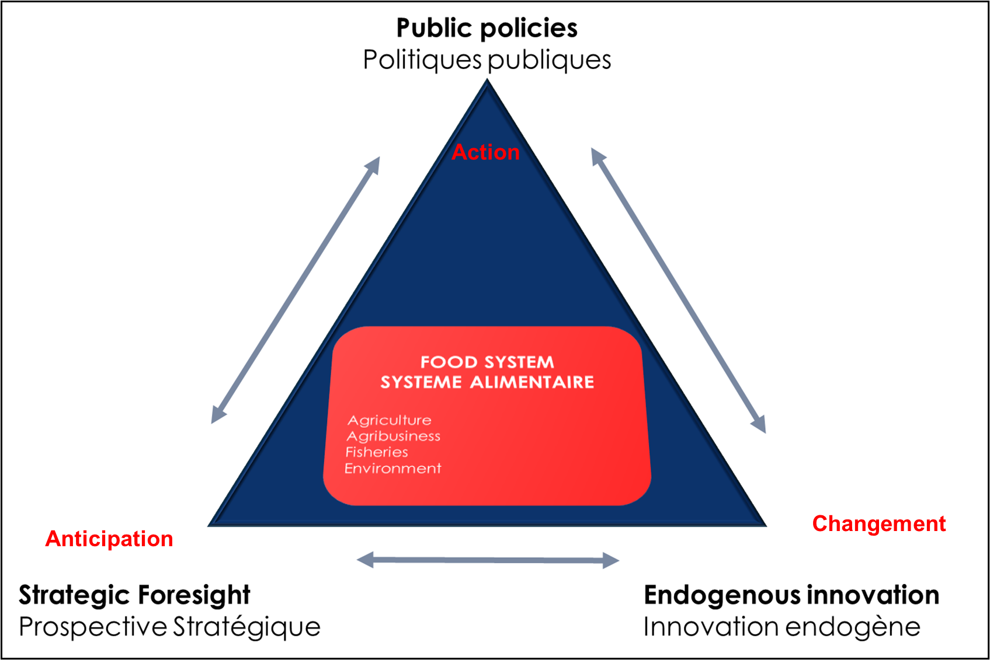

**Source : Elaboré par nous-mêmes**

**La recherche bibliographique** comprend aussi une revue de la littérature empirique ciblant les études et travaux divers réalisés, ces dernières années, au niveau national, régional et mondial sur les sujets de :

* l’analyse et l’évaluation des politiques agricoles et leur évolution en Algérie, en Afrique du nord, dans les pays de l’Ocde et de l’Union Européenne.
* l’évaluation des différents programmes de soutien et leurs instruments de mises en œuvre pour l’agriculture et la pêche.
* la sécurité alimentaire et la sécurité nutritionnelle et son évaluation.
* la prospective sur l’Algérie, la Méditerranée et les scénarios globaux relatifs aux évolutions socio-économiques et environnementales à différents horizons 2030-2050.
* l’innovation, l’agriculture et la pêche et leur place dans le système national d’innovation.
* les rapports nationaux et document de plans et stratégie (nouveau modèle économique Algérie 2035, biodiversité, plan climat, développement humain).

Les analyses, données qualitatives et quantitatives synthétisés ont eu également pour objet d’enrichir la recherche empirique initiée pour l’étude du cas de l’Algérie.

## 1.3.3. Les travaux de recherche empirique

Réalisés aux échelles internationales, macro- économiques, sectorielles et des filières, ils ont ciblé la recherche de données quantitatives et qualitatives pour les variables et indicateurs de mesure pertinents, évoqués dans les hypothèses.

* pour les séries de données quantitatives, ils ont permis la constitution d’une base de données sur la période d’étude 2000-2020 avec la prise en compte d’une période de référence ex-ante (1995-1999) et des projections disponibles sur les horizons 2025-2030-2050.
* pour les données qualitatives, elles ont permis d’asseoir les analyses rétrospectives et la formulation des hypothèses à la base de la construction des scénarios prospectifs.

**Les travaux empiriques** ont permis aussi de :

* dresser un état actualisé de la sécurité alimentaire en Algérie à travers l’analyse des indices globaux calculés au niveau international et de l’évolution qualitative et quantitative de la ration alimentaire;
* de quantifier et qualifier à l’échelle des secteurs agricoles et de la pêche, les principales vulnérabilités à la sécurité alimentaire ;
* de caractériser les fondements des modèles productifs actuels de l’agriculture et de la pêche en Algérie ;
* d’établir un diagnostic de la situation de l’innovation pour la sécurité alimentaire en Algérie
* d’étudier les corrélations entre les politiques de soutien, la croissance, les innovations et la sécurité alimentaire ;
* d’évaluer les impacts Ex-post des politiques agricole, du développement rural, des productions halieutiques et du développement technologique et de l’innovation;
* d’apprécier les effets des politiques de soutien sur la croissance des secteurs de la pêche et de l’agriculture avec une attention particulière aux filières céréales et le lait. Ceci en raison de leur importance dans les soutiens et la production agricoles, et leur place dans la ration alimentaire ;
* de procéder à l’analyse comparative des soutiens avec les pays de l’OCDE et de l’Union Européenne ;
* d’élaborer des scénarios prospectifs de la sécurité alimentaire en Algérie de court et de long terme ;
* d’identifier les orientations stratégiques des nouvelles politiques de soutien pour l’appariement des systèmes productifs de l’agriculture et de la pêche, aux enjeux futurs de la sécurité alimentaire.

## 1.3.4. Les méthodes et outils utilisées

Différents outils et méthodes ont été mobilisés particulièrement pour la recherche empirique.

**1.3.4.1. La collecte des données**

Elle a été réalisée à travers des questionnaires directs et enquêtes auprès des principales institutions concernées, les structures centrales et des institutions sous tutelle (Office national des statistiques ONS, Douanes, , Centre national du registre de commerce CNRC…etc.), des Ministères de l’agriculture, de la pêche, des ressources en eau, de l’industrie, de la santé, de la recherche scientifique, des acteurs de l’innovation et du développements technologique.

Pour les données quantitatives concernant les soutiens (dotations, affectations, consommations) on s’est aussi appuyé sur les bases de données constituées par le système de suivi-évaluation du Ministère de l’agriculture et du développement rural (MADR) et du Ministère de la pêche et des ressources halieutiques (MPRH) mis en place dans le cadre des différents programmes. Ces données ont été mises à jour pour compléter la série chronologique sur l’ensemble de la période d’étude (2000-2020).

Le système de suivi-évaluation numérisé mis en place, progressivement et en parallèle de l’évolution des programmes de développement agricole et rural, entre 2000 et 2013, (dans une moindre mesure pour la pêche) avait constitué une première, en son temps, en comparaison d’exemples similaires de mise en œuvre de politiques publiques. Malheureusement, ces instruments n’ont pas été complètement sauvegardés et n’ont pas connu un fonctionnement continu[90].

Des interviews semi-directs ont été aussi réalisées auprès de responsables, d’experts, et d’opérateurs concernant les questions des changements climatiques, des ressources en eau, de la politique des industries agro-alimentaires, …etc.

**1.3.4.2. Les méthodes de traitement des données quantitatives**

Les techniques de traitement statistiques classiques ont été utilisées pour l’analyse des données sur les indicateurs de production et de soutien (2000-2020) : analyse des séries chronologiques reconstituées, analyse comparative et représentation graphique.

A la différence de nombreux travaux sur les politiques agricoles en Algérie, l’analyse rétrospective sera réduite à deux périodes principales. La période de base celle de la décennie 90, caractérisée par la mise en œuvre du plan d’ajustement structurel et le démantèlement d’une grande partie du secteur agricole public. Les décennies 2000 et 2010 principale période d’étude durant lesquelles de nouvelles politiques, tant sur le plan du contenu que de l’intensité des soutiens, ont été à l’œuvre.

L’on pourrait, à raison, penser que certaines variables historiques (l’agriculture coloniale, les entreprises agro-industrielles publiques, le foncier, la place de la paysannerie, la question agraire et le pouvoir politique…) continuent à produire leur effets et conséquences jusqu’à aujourd’hui. Elles ont, cependant, déjà été étudiées par de nombreux auteurs à travers une approche historique détaillée, qui remonte parfois à la période d’avant la colonisation. Pour cette raison nous reprendrons ces résultats sans procéder, à notre tour, à la répétition d’une revue historique détaillée des politiques agricole et de la pêche.

**1.3.4.3. Les méthodes d’évaluation des politiques agricole et de la pêche en lien avec la sécurité alimentaire**

Pour la période considérée, nous avons utilisé une méthodologie adaptée de celle classiquement mise en œuvre pour évaluer les politiques publiques. Il s’agit d’une évaluation[91]"récapitulative" qui a pour but d'aboutir à une appréciation globale ex-post sur la période (2000-2020).

Cette démarche s’appuie, dans un premier temps sur la réalisation des étapes nécessaires à la préparation de l’évaluation **(cf. encadré 1).**

**Encadré 1 : Les étapes de préparation de l’évaluation**

* l’identification de l’objet de l’évaluation.
* la recherche des sources d’information et de données existantes (documents, cadre réglementaire, base de données du suivi-évaluation, bilans …).
* la délimitation du système à évaluer (politique, composante de la politique, programmes[92]).
* la reconnaissance des objectifs[93] globaux et spécifiques[94]aux politiques agricoles et de la pêche et leur hiérarchisation.
* la description des systèmes évalués (contexte, conditions et méthode de formulation des programmes, évolutions par rapport à une période de référence antérieure, existence d’objectif chiffrés intermédiaires et finales, mécanismes et instruments d’interventions, acteurs parties prenantes, système de suivi-évaluation, résultats obtenus …).

Dans un deuxième temps, les différentes politiques en lien avec la sécurité alimentaire ont été décrites et une analyse comparative de leur évolution et des changements opérés au cours de la période d’étude a été réalisé pour les politiques agricole, du développement rural, de la pêche et des lois relative à la politique de développement technologique et de l’innovation.

L’analyse comparative de l’évolution des plans et programmes de développement agricole et rural (décennie 1990 /2000-2018) a reposé sur l’identification et le renseignement d’ une batterie de critères. Ils sont classés en deux groupes **(cf. encadré 2).** Le premier groupe de critères concerne la conception et la formulation des plans et programmes.

**Encadré 2 : Les critères d’analyse comparative des évolutions de la politique agricole et rural**

* Le contexte global et sectoriel
* Les fondements de conception
* Les éléments de rupture avec la politique antérieure
* L’horizon de programmation
* Les cibles et champs d'intervention
* Le modèle productif de référence
* La contextualisation des objectifs et la dimension prospective
* Les objectifs globaux
* Les objectifs spécifiques
* Le chiffrage des objectifs
* L’institutionnalisation de la politique et la participation

Le second groupe est lui plutôt relatifs aux modalités de mise en œuvre des plans et programmes.

**Suite Encadré 2**

* Le mode d’exploitation et de mise en valeur des terres agricoles
* Les instruments de programmation
* Les instruments de financement
* Les modes d’incitation
* La place du développement technologique et des innovations
* Le système de suivi et d'évaluation
* L’évaluation d'impact

Afin, de réaliser l’étude comparative des lois relative à la politique de développement technologique et de l’innovation les critères d’analyse suivants ont été utilisés **(cf. encadré 3).**

**Encadré 3 : Critères d’analyse des lois RSDT**

* L’Objet
* Les Objectifs globaux qualitatifs
* Les Objectifs globaux quantitatifs
* L’Horizon de programmation
* Les Cibles
* Les Définitions
* Les Objectifs spécifiques des activités de RSDT
* Les Instruments
* Les Institutions
* Les compétences
* Les Incitations
* Le mode d’évaluation
* Présentation d’un bilan

Dans une troisième phase, l’évaluation proprement dite a été menée en s’appuyant sur l’élaboration d’un référentiel comprenant les critères d’évaluation suivants :

* L’évaluation de la **PERTINENCE** des politiques agricoles et de la pêche : sur une base qualitative, on s’est questionné sur la pertinence et la correspondance entre les objectifs retenus par ses politiques face au problème à résoudre.
* L’évaluation de **l’EFFICACITE** : elle est conduite par la comparaison des effets[95] des politiques par rapport à leurs objectifs spécifiques. Il s’est agi de déterminer si les objectifs formalisés ont été atteints par la politique.
* L’évaluation de **l’EFFICIENCE** : en mettant l’accent sur le rapport entre les résultats de la politique et les coûts engendrés par celle-ci.
* L’évaluation de **l’IMPACT SYSTEMIQUE** qui appréhende l’impact par rapport aux objectifs globaux (ici la sécurité alimentaire et l’effet d’entrainement du secteur sur la croissance économique globale[96]).
* L’évaluation de **MISE EN ŒUVRE** montrant les nombreuses contraintes et fragilités l’ayant impactée.

De plus, une évaluation par la modélisation portant sur les effets des politiques de soutien à l’agriculture et la pêche sur la croissance des deux secteurs (valeur ajoutée) a été réalisée. Ce modèle comprend quatre variables explicatives explicites et une variable explicative (la constante) qui va capter les effets des autres variables qu’on ne peut mesurer. Afin que l’estimation des coefficients soit la plus aisée possible, nous avons estimé ce modèle en double logarithmique. Ceci nous permettra d’interpréter les coefficients comme des élasticités.

**Encadré 4 : Modèle de régression linéaire multiple**

L’analyse de la corrélation entre les soutiens et la croissance agricole a recouru à l’utilisation d’un modèle de régression linéaire multiple :

V=c+β_1 SP+β_2 SC+β_3 Pluv+β_4Sup

Où :

V: valeur ajoutée du secteur de l’agriculture.

SP: soutiens aux producteurs.

SC: soutiens aux consommateurs.

Pluv: valeur moyenne des précipitations reçues.

Sup: total des superficies cultivées à l’exception des « terres en repos ».

Enfin, cette évaluation des effets des politiques de soutien sera élargie à l’analyse comparative des soutiens à l’agriculture et au développement rural avec les pays de l’OCDE et de l’Union Européenne.

Schéma 2 : Evaluation d’impact des politiques de soutiens



**Source : Elaboré par nous-mêmes**

**1.3.4.4. La méthode d’évaluation de la sécurité alimentaire**

**a-** **Pour** **l’appréciation de l’état de la sécurité alimentaire et de son évolution en Algérie**, au cours de la période d’étude, il a été fait appel à l’exploitation de trois sources de données quantitatives principales.

**La première**, correspondante aux Indicateurs de la sécurité alimentaire sur l’Algérie de la FAO[97] (2000-2019), calculés pour 29 sous-indicateurs répartis sur les quatre dimensions principales de la sécurité alimentaire. D’autres supports de la FAO ont été exploités notamment sur les indicateurs par pays sur le développement durable[98] et les bilans alimentaires[99].

**La seconde**, relative au « Global Food Security Index » (GFSI). Cet indicateur composite[100] est calculé chaque année par l’Economist Intelligence Unit (EIU), soutenue par Corteva Agri science. Il concerne 113 pays et renseigne de manière synthétique un indice global et 04 sous indices, un pour chaque dimension de la sécurité alimentaire (l’accessibilité, la disponibilité, la qualité et un quatrième facteur d’ajustement, les ressources naturelles et la résilience). La dernière édition[101], 9ème du genre, concerne l’année 2019.

**La troisième source** est « The Global Hunger Index » GHI. Ce second indicateur composite est davantage centré sur les dimensions de la Faim et des populations vulnérables à la malnutrition, particulièrement les enfants[102]. Il présente l’avantage d’être plus ancien que le GFSI. Il existe depuis 1983 et la dernière édition date de l’année 2020.

Schéma 3 : Diagramme d’évaluation de l’état de la sécurité alimentaire en Algérie



**Source : Elaboré par nous-mêmes**

**b- L’analyse des** **facteurs de risque et de vulnérabilité des systèmes productifs liés à la sécurité alimentaire**

**Selon la FAO[103] «**La vulnérabilité est un concept qui a récemment été appliqué pour l’analyse de la sécurité alimentaire. En prenant en considération la vulnérabilité, les programmes et les politiques de sécurité alimentaire ne couvrent plus uniquement que les contraintes liées à la consommation alimentaire mais considèrent aussi les actions nécessaires pour limiter les menaces futures à la sécurité alimentaire**».**

Cette approche est souvent utilisée pour l’évaluation des facteurs d’incertitudes (revenus, chômage, sècheresse, santé …) sur la sécurité alimentaire des ménages. Elle cible et apprécie les différentes menaces et fragilités de l’environnement du ménage qui ont un impact direct sur une aggravation probable de son insécurité alimentaire.

Ainsi, pour l’agriculture, les facteurs de vulnérabilité et de risque suivants ont été étudiés :

* la raréfaction de la main d'œuvre et le vieillissement,
* la préservation des terres agricoles de l'urbanisation,
* la désertification, la salinisation et la pollution des sols,
* la disponibilité des ressources en eau et l'épuisement des nappes,
* la disponibilité des intrants,
* les épizooties et les ravageurs,
* les changements climatiques,
* l'utilisation des semences,
* les circuits de distribution et la logistique,
* l'intégration de l'agriculture de subsistance.

Pour la pêche, il s’agit de :

* la préservation des stocks de ressources halieutiques,
* la salubrité des zones de pêche,
* la rareté des métiers de la pêche,
* le développement de l'aquaculture,
* les circuits de distribution et de la logistique,
* l'intégration de la pêche artisanale,
* l’économie maritime non intégrée.

**c- L’analyse de l’évolution de la ration alimentaire et de sa composition** : elle a été réalisée à travers l’exploitation des données sur le bilans alimentaires produits par la FAO. Les bilans alimentaires de la décennie de référence (décennie 90) et des années 2000 et 2018 ont été comparés.

Cette étude a concerné les volets suivants :

* La consommation et les dépenses alimentaires des ménages (2009-2018).
* L’évolution de la composition de la ration alimentaire (1962-2018).
* Evolution du taux de dépendance aux importations pour les céréales et le lait (2000-2002/2016-2018).
* La part des importations dans la ration alimentaire (2000/2018).

**1.3.4.5.** **Une méthodologie pour** **l’étude du Système d’innovation pour la sécurité alimentaire durable en construction et sa mise en perspective**

Pour l’étude de cas Algérien, nous avons opté pour une définition large du système d’innovation (SI) **(Lundvall, 2007 ; Freeman, 1995)**. L’utilisation de ce cadre conceptuel est envisagée dans sa mise en perspective, par rapport, à l’objectif de sécurité alimentaire durable (moteur du processus à orchestrer).

L’étude du SI-SAD s’est déroulée à travers deux échelles d’analyse.

**La première échelle** d’ordre globale national et international. Pour cette dernière on s’est appuyée sur des analyses comparatives au niveau mondial et régional (Maghreb) des indicateurs du "SI" dans lequel s'emboite le SI-SAD en perspective. Nous avons, pour cela, utilisé et exploité les études réalisées (revue de la littérature empirique) et l’analyse des indices et bases de données existantes, au niveau mondial, en rapport avec l’innovation en Algérie , à savoir The Global Innovation Index (GII).

Celui-ci comprend le classement de 131 pays, dont les économies représentent 93,5% de la population mondiale et 97,4% du PIB mondial en parité de pouvoir d’achat (dollars internationaux courants) . Le GII repose sur deux sous-indices : le sous-indice des intrants de l’innovation et le sous-indice des extrants de l’innovation. Trois mesures sont calculées: Sous-indice des intrants d'innovation: cinq piliers d'intrants capturent les éléments de l'économie nationale qui permettent des activités innovantes. Sous-indice des extrants d'innovation: les extrants d'innovation sont le résultat d'activités innovantes au sein de l'économie. Le score global GII est la moyenne des sous-indices d'entrée et de sortie.

Schéma 4 : Etude du Système d’Innovation orientée vers la Sécurité Alimentaire Durable



**Source : Elaboré par nous-mêmes**

Par ailleurs, au niveau national, ceci a concerné une étude comparative des différentes lois RSDT (1998-2018) et l’analyse de la première phase de mise en place de la politique globale de l’innovation et de ses instruments par le Ministère des startups et de l’économie de la connaissance de création récente (2020).

**Une seconde échelle d'analyse thématique**, délimitant le SI-SAD comprend à cet effet les acteurs composants le système alimentaire particulièrement, ceux relevant des secteurs de l’agriculture et de la pêche. Dans cette mise en perspective du SI-SAD, les travaux empiriques se sont déroulés en trois parties.

**La première**, a concerné l'exploitation des études et enquêtes réalisées sur l'innovation agricole, son impact et son mode de diffusion **(Cread, 2018b ; INVA, FAO...)**. Elle s'étendra à une analyse de la politique menée par les deux secteurs agriculture et pêche, en matière d'innovation et de renforcement des capacités.

**La seconde**, a concerné une identification des enjeux et de l’orientation prospective des innovations dans les trois domaines liés : l’alimentation, l’agriculture et la pêche. En sus des enseignements tirés, de la revue de la littérature spécifique, cette identification c’est réalisé à travers la tenue de trois ateliers, menés dans le cadre de cette thèse en présence : de chercheurs, experts, opérateurs et institutions concernés (une centaine de participants par atelier, animé en mode interactif et participatif) :

* Laboratoire d’idées : quelles innovations agro-alimentaires pour l’Algérie ? ». ENSA, Octobre 2019 ;
* Les innovations et les innovants dans l’alimentation en Algérie : Quels enjeux et quelles stratégies pour le futur ? SIPSA, Octobre 2019, Alger.
* Comment et dans quel cadre d'accompagnement développer son innovation pour la pêche et l'aquaculture en Algérie ? AQUA- INNOV' LAB, Salon International de la pêche et de l’Aquaculture SIPA, Novembre 2019, Oran.

**La troisième**, ciblant plus particulièrement les acteurs et l’évaluation des liens et des flux les liants au SI existants. Dans ce cadre, deux enquêtes par questionnaires ont été réalisées et analysées.

***La première enquête*** menée, par formulaire en ligne, à l’occasion de la tenue du Webinaire relatif à la mise en place de la plateforme interactive sur le développement des innovations pour la sécurité alimentaire durable (décembre 2020). Elle a concerné les thèmes suivants :

* L’identification des acteurs et leur positionnement actuel dans l’innovation .
* Leur rôle potentiel dans le système en construction .
* L’échelle d’intervention (national, sectoriel, local…).
* Leur niveau d’information.
* Les projets innovants existants ou en perspectives.
* L’orientation des projets en rapport avec la problématique de la sécurité alimentaire durable.
* La nature et l’intensité des interactions avec les autres types d’acteurs.
* Les Attentes des acteurs.

***La seconde enquête*** directe, réalisée auprès d’un groupe de 40 Managers d’entreprises privées et publiques, en formation MBA au niveau de l’ISGP. Elle s’est articulée sur les questions suivantes :

* Identification du Manager enquêté.
* Reconnaissance de l’entreprise et de son secteur d’activité.
* Origine des motivations pour la formation en Innovation.
* Connaissance du Manager en formation, du système et de la politique d’innovation en Algérie.
* Existence organisation spécifique à l’entreprise pour le management de l’innovation.
* Existence et description des​ domaines d'​ innovations existantes au niveau de l’entreprise​ ( produits, service, modèles d'affaires, ​​markéting, process...)​
* Sources des innovations existantes (endogène/exogène ; Recherche développement / apprentissage professionnel…).
* La nature et l’intensité des interactions avec les autres types d’acteurs​ ( Université, CRD, fournisseurs, clients ...)​.
* Attentes des managers​.

**1.3.4.6. Les méthodes mobilisées pour** **l’analyse prospective stratégique**

Deux types d’études prospectives ont été réalisées. L’une se voulant une prospective de court terme en rapport avec la Covid-19 (2022) et la seconde de long terme (2035 pour les orientations stratégiques et 2050 pour les scénarios prospectifs).

**a- Quant à la prospective à court terme,** 04 scénarios d’impact sur la sécurité alimentaire (approvisionnement en produits de base) ont été élaborés et des orientations stratégiques d’actions identifiées en Mai 2020.

La méthode utilisée pour la construction des scénarios est simplifiée, il s’agit de la technique de construction de scénarios matricielle 2x2 avec une évolution contrastée pour chacune des variables.

Les facteurs choisis pour les axes doivent être « à fort impact, à forte incertitude ». Ce choix permet de bien différencier les paramètres des quatre espaces définis par leur intersection.

Ces quadrants[104] peuvent ensuite être développés en récits de scénarios, reflétant l'influence d'événements, de tendances et de moteurs de changement précédemment identifiés, en plus de ceux déjà représentés sur les deux axes **(Rhydderch, 2017)**.

Les évolutions projetées de deux variables motrices : évolution sanitaire mondiale (pandémie covid-19) et les marchés mondiaux des produits de base on aboutit à la formalisation de 04 scénarios possibles d’impact sur la sécurité des approvisionnements en produits de base en Algérie particulièrement pour les céréales et le lait en poudre au printemps 2021.

Au moment de la finalisation du travail, la seconde vague de la Covid 19 n’était qu’une hypothèse incertaine. Nous avons procédé à une évaluation de la qualité de la formulation des scénarios et orientations stratégiques (sans leur mise à jour) après la survenue de la quatrième vague une année plus tard.

**b- Pour l’analyse prospective long terme,** nous avons mobilisé les outils de la prospective stratégique, notamment la Méthode prospective DEGEST[105].

La méthode[106] est dérivée de l’école américaine de Futurology **(Cornish, 2004 ; Schwartz, 1996)**. Elle a été enrichie par les techniques de construction des scénarios développée par l’école française de prospective[107] **(Godet & Durance, 2011)**. Il est à signaler qu’en raison de sa relative simplicité (en comparaison avec les grandes études prospectives qui mobilisent beaucoup de temps et de moyens) cette méthode est considérée comme la plus usitée dans les exercices de prospective.

**Cornish (2004)** constate qu’il existe 06 grandes variables déterminantes dans la construction des scénarios du futur quel que soit le système étudié. Ces variables concernent : (i) la Démographie, (ii) l’Environnement, (iii) la Gouvernance, (iv) l’Economie, (v) la Société, (vi) la Technologie (incluant la science).

On a déterminé en premier lieu la question principale objet de l’étude prospective : **Quelles orientations des politiques de soutiens de la production locale pour améliorer la sécurité alimentaire de l’Algérie en 2050 ?**

Schéma 5 : Les différentes étapes de l’étude Prospective par la méthode DEGEST



**Source : Elaboré par nous-mêmes**

Sur cette base, le cadre spatial est déterminé (échelle globale Algérie) et l’horizon temporel (2050).

L’étude prospective s’est déroulée en quatre séquences:

**Séquence 1** : Construction de la matrice des hypothèses en formulant pour chaque dimension (grandes variables) trois hypothèses contrastées d’interaction avec la question principale (on utilisera pour la formulation des hypothèses les différentes résultats de l’étude rétrospective des variables , tendances lourdes et ruptures et la méthode matricielle pour la formulation des hypothèses).

**Séquence 2** : Identification des scénarios à partir du croisement entre les différentes hypothèses de chaque variable (trois scénarios contrastés et 01 scénarios idéal sont formulés).

**Séquence 3** : Etude d’impact des quatre scénarios sur les secteurs (Agriculture, pêche et aquaculture, industries, environnement, système national innovation…) et les acteurs (Ministères, agriculteurs, pêcheurs, ménages ruraux, structure de production, marché…). Les questions respectives sont : quels seraient les impacts de chaque scénario sur les activités du secteur ? et les priorités des acteurs ?

**Séquence 4** : La démarche est de considérer que tous les scénarios auraient la même probabilité d’occurrence (scénarios dits « équiprobables »). On cherche alors « le nucleus[108] » des priorités communes, celles que l’on retrouve, quel que soit le scénario choisi. Il s’agit alors de « Mesures sans regret » parce il faut les prendre. On définit alors les orientations stratégiques **(Lacroix, 2014)**.

Les mêmes scénarios ont été confrontés aux défis stratégiques identifiés pour la question de la sécurité alimentaire à 2050 (test de robustesse et de sensibilité …etc.).

Dans ce cadre, les travaux suivants ont été réalisés :

* l’analyse des tendances et ruptures sur les 06 grandes variables déterminantes à partir des études existantes[109].
* la construction de 04 scénarios prospectifs globaux à l’horizon 2050 pour la sécurité alimentaire en Algérie.
* l’analyse prospective stratégique : analyse de sensibilité et robustesse des scénarios prospectifs de la sécurité alimentaire.

Les scénarios prospectifs sur la sécurité alimentaire, quant à eux, ont été élaborés et consolidés de manière participative. Pour ces ateliers, en sus des chercheurs impliqués[110] du CREAD et du Centre National de Recherche et de Développement de la Pêche et de l'Aquaculture (CNRDPA) les autres participants provenaient des secteurs de l’agriculture, de la pêche, de la santé et des experts de l’industrie.

Par manque de moyens et de temps (notamment la crise du Covid 19), l’ensemble des séquences prévues dans la démarche prospective n’ont pas pu se faire comme prévu, particulièrement les ateliers prospectifs participatifs avec les représentants des acteurs (organisations professionnelles, des consommateurs, confédérations des industries agro-alimentaires). Pour pallier ces contraintes, une démarche simplifiée a été mise en œuvre à travers les rencontres suivantes :

* Deux Ateliers de formation et d’imprégnation des participants aux outils de la prospective.
* Un Atelier des idées reçues.
* Un Atelier pour l’identification des variables et des hypothèses.
* Un Atelier de validation des scénarios.
* Un Atelier pour l’identification des mesures sans regrets
* Un Atelier final consacrée à l’analyse en prospective stratégique

En qui concerne les innovations, elles ont fait l’objet de trois ateliers prospectifs propres pour l’agriculture, l’alimentation et la pêche avec la participation des professionnels et opérateurs (ENSA, SIPSA, SIPA).

**1.3.4.7.** **L’étude du positionnement stratégique des acteurs par la méthode MACTOR**

**a- La méthode MACTOR**

Cette étude[111] a été menée dans le cadre de l’étude prospective sur la sécurité alimentaire en Algérie. Elle porte sur la composante pêche et aquaculture marine.

La méthode « Mactor » est une méthode qui vient modéliser les interactions entre les différents acteurs d’un projet ou d’une organisation. Elle est issue des travaux de **Michel Godet** en 1990 et vise à définir une Matrice des Alliances, Conflits, Tactiques et Objectifs entre ces différents acteurs, et à mettre en évidence les rapports de force, les synergies entre les acteurs d'un projet et à étudier les convergences et les divergences entre ces derniers afin d'identifier les acteurs clés de l'évolution du système et de sa durabilité ainsi que les recommandations qui pourraient en découler.

L’application du modèle MACTOR a été faite sur la base des interviews et enquêtes auprès des acteurs, de leurs prérogatives et de leurs missions.

Figure 1 : Résumé des étapes de la démarche Mactor

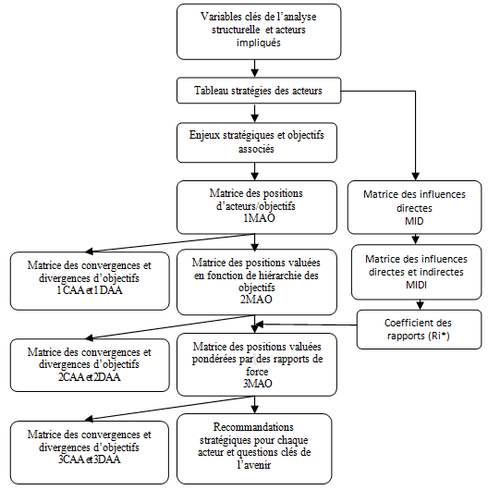

**Source : (Godet, 2007b)**

**b- Processus mis en œuvre**

La cartographie des acteurs est une étape très délicate dans l’analyse des activités, des choix et des stratégies pour la sécurité alimentaire. En effet, le choix des options stratégiques, des activités prioritaires et des actions à mettre en œuvre dans la perspective repose sur la capacité à identifier les acteurs étatiques et non étatiques qui ont les aptitudes et les compétences pour intervenir dans ce processus. Cette démarche vise surtout à identifier et apprécier la capacité de ces acteurs à optimiser le cadre national et ceux qui doivent agir à travers les leviers de la coopération et des échanges internationaux, notamment par les mécanismes du marché pour soutenir le développement durable des activités de la pêche et de l’aquaculture.

**Figure 2 : L’approche méthodologique pour l’identification du poids des acteurs**

Analyse de la base légale des acteurs institutionnels (décrets de création, arrêtés, circulaires, etc.)

Entretiens directs avec les acteurs

Analyse du questionnaire

**(1)** Objectifs de l’acteur, **(2)** Position de l’acteurs sur la chaine de valeur de la sécurité alimentaire pêche-aquaculture,**(3)** Forme et intensité de l’influence des autres acteurs, **(4)** forme et intensité de l’influence de l’acteur sur les autres acteurs de la sécurité alimentaire pêche-aquaculture, **(5)**Stratégie/plan d’intervention.

**Source : Elaboré par nous-mêmes**

A cet égard, l’approche développée a été conçue pour permettre de pondérer les attributions théoriques des acteurs et leurs poids réel sur le terrain par l’analyse du cadre juridique qui définit leur attribution ainsi que par des consultations directes sous le format bilatérale et « en grappes » d’acteurs en fonction des activités développées selon leur positionnement sur la chaine des valeurs « Pêche et Aquaculture ».

**c- La Présentation des acteurs**

L’identification des acteurs clés de la sécurité alimentaire liée à la pêche et à l’aquaculture est le résultat d’une analyse menée sur le cadre institutionnel et les mécanismes opérationnels des différentes intervenants sur la chaine des valeurs de la sécurité alimentaire marine complétée par des consultations directes avec les acteurs.

Ces consultations visent à identifier les attributions et les domaines de compétences et le champs d’intervention des acteurs, leur position sur la chaine des valeurs, les acteurs avec qui ils interagissant en amont, au cœur de l’activité et en aval ; ainsi que leurs stratégies ou plans d’action pour atteindre leurs objectifs en réduisant au maximum leurs vulnérabilités.

Ce processus a permis de distinguer et d’associer sept catégories d’acteurs : les administrations publiques, le système expert, les représentations socio-professionnels, les bailleurs de fonds, les opérateurs , les médias et les organisation internationales.

Tableau 1 : La liste des acteurs ciblés par l’étude MACTOR

|  |  |
| --- | --- |
| **Administrations publiques**   * Ministère de la pêche et des production halieutiques ses structures sous tutelles et décentralisées * Ministère de l'environnement et ses structures sous tutelles et décentralisées * Ministère chargé du transport * Ministère chargé des travaux publics * Ministère de l'industrie et de l'investissement * Ministère de la défense nationale (HCFN, SNGC, INCT) * Ministère des finances * Ministère de l'intérieur, des collectivités locale et de l’Aménagement du Territoire * Ministère du commerce * Ministère des ressources en eaux * Ministère chargé de la recherche scientifique * Ministère des startups et de l'innovation | **Opérateurs économiques**   * Gestionnaire des ports de pêche (SGPP-SERPORT) * Armateurs * Activités d'appoint (PME/PMI) * Mandataires * Industries de la transformation agroalimentaires * Startup innovantes et incubateurs * Fermes aquacoles |
| **Système expert**   * Universités, écoles, laboratoires et équipes de recherche * Laboratoires d'analyses * Bureaux d'études * Centres d'enseignement et de formation professionnelle |
| **Banques et assurances**   * Banques * Assurances | **Représentations de la société civile**   * Chambre de la pêche et de l'aquaculture * Chambre de l'industrie et du commerce * Association de protection des consommateurs * Association de protection de l'environnement et de la nature |
| * **Médias et réseau sociaux** | **Organisations internationales**   * FAO * CGPM * Convention de Barcelone |

**Source : Elaboré par nous-mêmes**

L’analyse a été conduite en croisant les attributions théoriques et les pratiques des acteurs sur le terrain afin d’évaluer le « gap » qui existe entre ce sur quoi les acteurs sont mandatés à faire et ce qu’ils réalisent concrètement dans un contexte où les contraintes objectives et subjectives limitent le champs d’action réel. Cette approche peut permettre de mieux appréhender les leviers qu’il y a lieu d’actionner pour améliorer renforcer l’action des acteurs contribuant directement à la sécurité alimentaire en Algérie.

**d- La présentation des objectifs**

La consultation directe avec les différents acteurs de la sécurité alimentaire en Algérie a permis de définir de manière précise leur objectifs. Ces objectifs ont été regroupés par catégorie afin de permettre de fédérer la diversité des différents acteurs et de simplifier l’analyse.

Douze objectifs stratégiques ont été identifiés lors du processus de consultation. Ces objectifs couvrent l’ensemble des actions et mesures qui se retrouvent sur la chaine de valeur en passant par exemple par la planification (amont), l’exploitation ou le développement des ressources (cœur de la chaine) ou la valorisation et le suivi (aval).

Pour les différentes catégories d’acteurs identifiés, il existe plusieurs possibilité : des acteurs ayant des objectifs limités sur un aspect très spécifique (exemple commerce et distribution, contrôle et surveillance, etc.), d’autres acteurs ont des objectifs qui couvrent au moins deux objectifs quand d’autres acteurs sont « multi-champs » d’intervention et interviennent sur l’ensemble de la chaine des valeurs de la sécurité alimentaire pêche et aquaculture avec des objectifs sur chacun des segments de cette chaine (planification, mise en œuvre, valorisation, contrôle et surveillance, etc.).

La liste des objectifs concerne les domaines suivants:

1. Exploitation des ressources halieutiques et des fermes aquacoles
2. Contrôle et surveillance de qualité environnementale et sanitaire des produits et des zones de la pêche et de l'aquaculture
3. Financement du développement de la pêche et de l'aquaculture
4. Planification, encadrement et réglementation des activités de la pêche et de l'aquaculture
5. Transformation et valorisation des produits de la pêche et de l'aquaculture
6. Gestion des infrastructures de soutien à la pêche et à l'aquaculture
7. Production des intrants dans les activités de la pêche et de l'aquaculture
8. Développement et amélioration des connaissances scientifiques
9. Information, sensibilisation et éducation
10. Développement des capacités, des compétences et de la recherche scientifique
11. Exportation des produits de la pêche et de l'aquaculture (Exportation)
12. Importation des produits de la pêche et de l'aquaculture (Importation)

**1.3.4.8.** **La formulation des nouvelles orientations stratégiques des politiques de la sécurité alimentaire durable en Algérie à 2035**

Les nouvelles orientations stratégiques ont été formulées pour les trois secteurs ( agriculture- pêche- Innovation) sur la base de la démarche suivante prenant en compte successivement:

* Une référence de base : les modèles de rupture des systèmes productifs et du SI.
* Une nouvelle exigence : la finalité d’une sécurité alimentaire durable.
* L’innovation au sens large au cœur du processus de changement et de transformation.
* La recherche de l’atténuation des vulnérabilités et fragilités majeures des systèmes productifs et du SI.
* L’horizon 2035 considérée comme période intermédiaire nécessaire à la transition des systèmes productifs locaux vers le Scénario 3 de progrès réalisable.
* Des résultats de l’étude MACTOR pour le secteur de la pêche.
* Des enjeux prospectifs et les objectifs fondamentaux de l’analyse SWOT prospectif pour les trois composantes Agriculture , production halieutique , SI.

**Schéma 6 : Démarche Méthodologique pour la formulation des nouvelles orientations stratégiques des politiques de la sécurité alimentaire durable en Algérie à 2035**



**Source : Elaboré par nous-mêmes**

# 1.4. Présentation du plan de la thèse.

Le plan de la thèse se subdivise en trois grandes parties.

**Une première partie** traite de la recherche théorique. Elle est scindée, en deux chapitres.

Le premier comprend la présentation de la problématique, de la question centrale de recherche, des questions secondaires et des hypothèses.

Ce chapitre aborde aussi la méthodologie utilisée pour répondre à la question centrale de ce travail et vérifier les hypothèses qui sous-tendent l’hypothèse centrale. L’approche méthodologique y est rapportée, à travers la description de l’orientation et du contenu des recherches bibliographiques réalisées et des outils et des méthodes mobilisés pour la recherche théorique et empirique. La fin du chapitre est consacrée à une présentation du plan de la thèse.

Au second chapitre c’est le cadre théorique qui est abordé en détail, reprenant les connaissances théoriques sur les concepts, les variables et les théories en lien avec la problématique et les hypothèses mentionnées au chapitre 1.

**La seconde et la troisième partie**, rassemble les différents travaux empiriques effectués, pour l’étude du cas algérien, dans l’objectif d’aboutir à la vérification empirique de l’hypothèse centrale et des hypothèses secondaires émises dans le chapitre 1 à ce propos.

Pour rappel, ces hypothèses secondaires émises se distinguent autour de quatre grandes thématiques liées : (i) la rétrospective et la situation socio-économique actuelle des secteurs de l'agriculture et de la pêche (ii) l’évaluation de l’état de la sécurité alimentaire, des vulnérabilités des systèmes productifs locaux et des innovations en Algérie (iii) le rapport entre les politiques de soutiens, l’évolution de la croissance des systèmes productifs de l’agriculture et de la pêche et le rôle de l’innovation dans leurs dynamiques (iv) enfin la prospective de la sécurité alimentaire et la réorientation stratégique des politiques de soutien des systèmes productifs étudiés.

**La seconde partie** comprend les deux premier point et **la troisième** les résultats des deux autres thématiques.

Chaque grande thématique fait l’objet d’un chapitre à part.

Ainsi, le chapitre 3 permet de dresser un état de la sécurité alimentaire et des systèmes productifs de l’agriculture et la pêche (2000-2019). Ce chapitre sera consacré aussi à une description des modèles de croissance actuels, sous-jacents aux systèmes productifs et à leurs politiques de soutien correspondantes.

Le quatrième est centré sur l’évaluation rétrospective des effets des politiques de soutiens à l'agriculture et la pêche sur la sécurité alimentaire (2000-2019). On s’intéressera aussi au rôle que peuvent jouer les innovations dans la transition du modèle productif agricole et halieutique.

Le cinquième concerne l’évaluation d’impact des politiques de soutien à l’agriculture, au développement rural, aux productions halieutiques et au développement technologique et de l’innovation.

Enfin, la prospective stratégique et les principales orientations stratégiques des politiques de soutiens constituent la principale raison d’être du chapitre 6.

Au final, la conclusion générale de cette thèse offrira l’occasion, à la lumière des résultats des recherches théoriques et empiriques présentés dans ce document, d’identifier les limites scientifiques de cette recherche ; mais aussi d’ouvrir un nouveau champs de questionnement sur le sujet principal et la problématique générale des trajectoires possibles d’évolution future du système alimentaire algérien, de la place de l’agriculture, du développement rural et de la pêche dans cette quête permanente de renforcement de la sécurité alimentaire en Algérie, partagée par un grand nombre de pays dans la région et le monde.

# 

# CHAPITRE 2 : APPROCHE THEORIQUE ET CADRE CONCEPTUEL

Introduction du chapitre 2

A la fin du quatorzième siècle, le grand penseur Ibn Khaldoun pose les premières réflexions sur le progrès, les savoirs et les modes d'enseignement des sciences **(Djeflat, 2012)**.

**Cheddadi (2000)** analyse la pensée d'Ibn Khaldoun, notamment sa description sur les savoirs et de ce qui caractérise l'homme, par essence et naissance, décrit comme « un animal ignorant". L'homme ne va s'accomplir, en définitive, qu'à travers l'acquisition du savoir. Dans ce cadre, il constate qu’Ibn Khaldoun identifie trois types de savoir : « Un savoir pratique, produit de « l’intelligence discernante », qui lui permet d’agir dans le monde de façon ordonnée ; un « savoir de ce qu’il faut faire ou ne pas faire et de ce qui est bon ou mauvais », qu’il acquiert grâce à son « intelligence empirique » et qui le guide dans ses relations avec ses semblables ; enfin, un savoir théorique de tout ce qui existe dans le monde, qu’il conquiert par « son intelligence spéculative ». Seul ce dernier savoir, qui fait l’objet des différentes sciences, lui assure la possibilité d’atteindre la perfection de son âme ».

**Lundvall (2007)** replace l’innovation et le progrès technique au cœur des grandes écoles de la pensée économique et de leurs illustres auteurs. Il évoque le rôle important que joue l’innovation dans l’introduction de l’ouvrage classique d’Adam Smith « la richesse des nations » (1776). Smith y distingue deux modes, l’un basé sur l’expérience et le second sur la science.

**Lundvall** considère **Karl Marx** comme un pionnier en raison de l’importance qu’il a accordé à la fois à la « science en tant que force de production » et à la « concurrence technologique » comme moteur de la dynamique des entreprises, à la recherche d’une réduction de leurs coûts de production. Il retient **d’Alfred Marshall**, l'un des pères fondateurs de l'économie néoclassique moderne, ses apports à l’émergence de l’idée d'un système national d'innovation en associant l’innovation aux compétences de gestion, en abordant le cadre institutionnel plus large pour la recherche et le mode d'innovation. Enfin, il évoque la place incontournable de **Joseph Schumpeter**, qu’il qualifie de grand-père de la théorie de l'innovation moderne, à travers sa description de l'entrepreneur individuel innovant et du rôle de ce dernier dans la croissance et le développement économique.

Cependant c’est la vision néo-classique standard du progrès technique qui va dominer, jusqu’à la fin des années soixante, les approches en matière de progrès technique considéré comme un élément exogène, périphérique ou incorporé au capital. Toujours selon ces perceptions, la technologie obéissait à une vision linéaire et mécaniste du progrès technique **(Gaffard, 1990 ; Silverberg , 1990 ; Djeflat, 2012)**.

Le début des années quatre-vingt va connaître des ruptures conceptuelles et théoriques importantes dans l’étude des changements techniques, la prise en compte de l’importance du capital humain[112], et particulièrement leur rôle dans l’explication des dynamiques différentes, entre les pays, en matière de développement et de croissance économique[113].

Finalement, les écoles de pensées et les théories du développement économique, qu’elles soient interventionnistes ou libérales convergeront sur le principe que les politiques d’accompagnement de la croissance doivent cibler la stimulation de l’innovation **(Benslimane** **& Ramadan, 2017).**

Le rapport **(Ocde, 2010)**, sur la stratégie de l’OCDE pour l’innovation, soulignait déjà en 2010, la nécessité de mobiliser les savoirs et l’innovation pour soutenir la croissance et relever les défis planétaires et sociaux. L’innovation est donc jugée essentielle « pour permettre aux pays et aux entreprises de sortir de la récession et de prospérer dans une économie mondiale aujourd’hui fortement concurrentielle et réticulaire. L’innovation est un puissant moteur de développement qui peut être mobilisé au service des enjeux sociaux et mondiaux. C’est également sur l’innovation que doivent miser les économies avancées et les pays émergents pour créer de l’emploi et stimuler la croissance de la productivité par la création, l’application et la diffusion de savoirs ».

En effet, selon toujours la même étude**,** les pays en voie de développement, qui disposent de ressources budgétaires limitées, doivent donner la priorité à l’innovation. Ce rapport insiste, singulièrement, sur le rôle des pouvoirs publics dans la mise en place des cadres d’action, des réformes structurelles de l’enseignement et la formation, de l’entrepreneuriat, des marchés des produits et du travail, et enfin des établissements de recherche publique.

L’innovation est un moyen essentiel pour les pays en développement pour éviter le piège d’une croissance faible et d’absence de possibilités d’un développement économique élargie **(Ben Slimane** **& Ramadan, 2017)**.

Alors que de nombreux pays du Sud, ont choisi une croissance fondée sur l’accumulation du capital, **Benslimane** **& Ramadan (2017)**, signalent que ce régime de croissance « conduit à la baisse du rendement du capital et de l’augmentation du coût de sa dépréciation. Dans une perspective « long-termiste », l’accumulation du capital doit se combiner avec le progrès technique pour améliorer non pas seulement la quantité du capital, mais aussi la qualité de ce capital ».

Selon **Djeflat (2012)** l’accumulation du capital physique, dans les pays du Sud, a pour principale source « le recours massif aux biens et services technologiques produits ailleurs, dans une logique de rattrapage. Néanmoins, le processus de globalisation implique la mise en place de nouvelles politiques orientées vers la compétition fondée sur une haute maitrise des technologies, sur l’innovation et sur la connaissance »**.**

Le document commun **Crdi-Ocde (2010**) évoque, quant à lui, les nombreux auteurs qui reconnaissent l'innovation comme moteur de la croissance et de son potentiel pour produire des effets sur le développement **(Cassiolato and al., 2003; Rosenberg, 2004; Fagerberg et al., 2004; Dutrénit & Dodgson, 2005; Metcalfe and Ramlogan, 2008)**.

**Djeflat (2012)** met en évidence que « les nouvelles théories de la croissance endogène considèrent la recherche et le capital humain comme facteurs centraux de la croissance ». Il explique que « la vision évolutionniste » consacre le rôle moteur du marché dans le changement technologique et l’importance de l’innovation dans cette dynamique. **Lundvall (2007)** souligne, concernant les économistes évolutionnistes, que la diversité des agents et des routines organisationnelles et du rôle de l'innovation (nouveauté et diversité) constitue pour eux une hypothèse clé de la dynamique du système économique.

Dans un ouvrage, de la banque mondiale[114], sur les systèmes d’innovation agricole, **World Bank (2007)**, devenu depuis une référence, les auteurs reviennent aux différents courants de la pensée économique pour comprendre comment ils traduisent cette corrélation entre croissance et gestion de l'innovation :

* la nouvelle théorie de la croissance souligne l'importance des rendements croissants de l'accumulation des connaissances, sur la base des investissements dans les nouvelles technologies et le capital humain.
* l'économie évolutionniste industrielle démontre que cette accumulation est un processus d'apprentissage qui implique des interactions entre les différentes étapes de la recherche et de l'innovation et est façonnée par l'interaction des organisations marchandes et non marchandes (réseaux et normes ou réglementations sociales).
* l'économie institutionnelle souligne l'importance de l'innovation organisationnelle au sein des entreprises et des gouvernements, dans la conception et la coordination des institutions et des procédures impliquées dans la gestion d'interdépendances plus complexes, car la croissance conduit à une spécialisation croissante des tâches et des outils de production.
* la sociologie de l'innovation met l'accent sur le rôle de la «confiance» pour éviter l'escalade des coûts de transaction résultant d'une spécialisation accrue et le rôle de la diversité institutionnelle et culturelle dans la stimulation de la créativité.

Dans une étude récente, **Cnpi (2016),** portant sur l’évaluation de « Quinze ans de politiques d’innovation en France », quatre principales raisons sont invoquées, du point de vue des théories économiques, pour justifier l’intervention publique afin de soutenir l’innovation à savoir : (i) le caractère de quasi-bien public de la connaissance (non rivalité et non exclusivité) (ii) les défaillances de marché : imperfections sur le marché du capital, sous-dimensionnement du capital-risque, barrières à l’entrée ou à la sortie, manque d’infrastructures technologiques (iii) l’existence de défaillances systémiques : facteurs institutionnels ou comportementaux (iv) l’action contra cyclique impactant les ressources mobilisées par les entreprises en matière de recherche développement : turbulences économiques, dépendance de financements externes.

Il existe, pareillement, un consensus pour faire de l'innovation un des vecteurs du changement et de transition des modèles productifs agricoles et alimentaires, en réponse aux défis de la sécurité alimentaire durable **( World Bank, 2007; Pouch, 2012 ; Triomphe et Radjahlati, 2012)**.

Se pose, alors, la question de savoir si ce lien, entre ces différentes dynamiques (savoirs-innovations-croissance), relève de l'absolu où qu'il faille être plus précis sur le sens, le mode de production et les conditions à réunir pour fabriquer et diffuser les innovations dans des contextes économiques, institutionnels et organisationnels divergents.

Deux rapports célèbres, « Transformation of our food systems. The making of paradigm shift » rédigé par 40 experts internationaux et celui relatif à « l’évaluation Internationale des Connaissances, des Sciences et des Technologies Agricoles pour le Développement" (Eicstad, rassemblant plus de 400 auteurs) réitèrent la nécessité d’amorcer, à une échelle mondiale, un changement de paradigme dans le développement du système alimentaire mondial. A l’époque, en 2008, les nombreux auteurs de l’**Eicstad** sonnaient déjà l’alarme avec un message fort : « le statu quo n'est pas une option ». Par conséquent, il est encore plus urgent, aujourd’hui, de faire émerger un nouveau paradigme pour concevoir autrement les effets de développement de l’agriculture et des systèmes alimentaires **(Eicstad, 2008; Coudel et al., 2012 ; Herren & Haerlin, 2020)**.

Dans cette perspective, pour **Coudel** **et al.** (**2012)** « le renouvellement des systèmes agricoles et alimentaires ne signiﬁe pas seulement déﬁnir de nouvelles solutions techniques et/ou organisationnelles. Il interroge le statut des connaissances nécessaires à un développement durable et remet en cause le monopole de la connaissance scientiﬁque par rapport aux autres formes de connaissance ».

**Hussein & El Harizi (2012)** concluent dans leurs travaux au sujet des systèmes de recherche-développement des pays de la Méditerranée, et notamment de sa rive sud, que ces derniers demandent à être restructurés afin d’assurer la mise en œuvre d’un « programme d’innovation radical et participatif » permettant une meilleure utilisation des ressources, une adaptation à l’évolution du climat et aux comportements des populations.

L’innovation, provoque un changement, introduit une nouveauté nécessitant une évaluation pluridimensionnelle. Une nouveauté ne détermine pas mécaniquement sa valeur et son utilité sociale et économique. Le discours des auteurs, sur l'innovation, s'inscrit ainsi dans deux courants opposés. Les uns, qualifiés de progressistes percevant de manière positive et mécanique l'utilisation et le développement des technologies. Les autres, plutôt opposés et méfiants quant aux conséquences sur la société de l'introduction des nouveautés, sans appréciation éthiques, morales et socio-économiques **(****Coudel et al., 2012)**. Il est vrai que l'innovation n'est pas toujours vertueuse par définition, car elle peut être à l'origine d'exclusion et de dépendance **(Eicstad, 2008 ; World Bank, 2007).**

**Coudel et al. (2012),** tout en rappelant la nature variée de l’innovation (technique, économique, organisationnelle, sociale, etc.), mettent en évidence sa nature composite : « toute innovation technique va le plus souvent de pair avec une innovation organisationnelle dans laquelle on pourrait dire qu’elle est enchâssée. Ce constat amène à prendre en compte le concept d’innovation socio-technique, l’objet technique étant appréhendé à travers les usages qui en sont faits et les liens sociaux que ses usages génèrent, modiﬁent, ou détruisent ».

**Dockès (1990)** confirme ces caractéristiques importantes de l’innovation de type social et institutionnel : « Les raisons pour lesquelles se mettent en place les divers types d'innovations majeures ne sont pas leur simple efficacité économique, laquelle resterait d'ailleurs à définir dans diverses situations sociales. L'innovation est une production sociale, quel que soit son domaine. Les innovations techniques sont sélectionnées dans un «diagramme social » qui doit être compris au sens large, c'est à dire en y incluant non seulement les formes prises par les rapports sociaux, mais aussi le contexte politique et culturel, les institutions spécifiques, les modalités de leur comportement, les formes institutionnalisées de règlement consensuel des conflits… **Braudel[115]** n'écrit-il pas : L'outil est une conséquence, non plus une cause ».

Il précisera aussi qu’à côté des innovations de produit et de procédé, existent « les autres innovations économiques (organisationnelles, financières, de marché), les innovations politiques et juridiques (principalement celles qui concernent l'appropriabilité), enfin les innovations sociales ».

Par ailleurs, **Chauveau & Cormier Salem (1999)** mettent l’accent, pour l’innovation, sur les interactions entre l’individu et son environnement. Ainsi, ils précisent que « l’offre et la demande d’innovation sont construites sur des interactions entre les acteurs autour d’enjeux techniques et quelles cheminent à travers des réseaux composites tenant compte de l’hétérogénéité des unités socio-économiques ».

Subséquemment, l'innovation est plus perçue comme un processus d'interaction collective, dynamique, que comme une activité singularisée par son résultat et portée par un innovant individualisé et isolé.

Plusieurs études empiriques récentes constatent que l’innovation, en tant que processus, n’est pas linéaire, mais plutôt de type « tourbillonnant », interactif, itératif, mettant en interaction une multitude d’acteurs concernés **(Faure** **et al., 2012 ; Hussein & El Harizi, 2012)**.

On considère que les acteurs principaux du processus de l’innovation ne sont pas l’Etat, ni d’ailleurs les universités et centres de recherche. Pour le premier, sa mission est de mettre en place le cadre institutionnel et incitatif permettant d’encourager et de catalyser le processus d’innovation (**Coudel et al., 2012 ; Hussein & El Harizi, 2012 ; Amdaoud, 2017)**. Les politiques publiques peuvent favoriser les performances des systèmes d’innovation, en jouant notamment sur les dispositifs d’appui (plateforme, institution spécialisée) et de formation professionnelle, ou des financements articulant secteur privé et secteur public **(Coudel et al., 2012)**.

Dans la mise à jour, de 2018, du « Manuel d’Oslo » **Ocde/Eurostat (2018)** la politique de l’innovation est considérée comme une création récente et prenant sa source de diverses politiques publiques existantes : politique scientifique et technologique, politique industrielle. « Son apparition marque une prise de conscience grandissante du fait que le savoir, sous toutes ses formes, joue un rôle capital dans le progrès économique, que l’innovation est au cœur de cette économie fondée sur le savoir ».

L’innovation doit constituer une des priorités principales des politiques publiques notamment à travers l’identification des défis autour desquels s’articulent les efforts de recherche de solutions, l’accompagnement du développement des compétences des acteurs, la promotion des espaces et des processus de développement de l’apprentissage et enfin la mise en place de différents types d’incitation **(Hussein & El Harizi, 2012)**.

**Forest, Micaëlli, & Perri (1997)** constatent au sujet du Japon, dans une étude comparative avec les Etats-Unis, que ce pays génère autant d’excédents sur le plan des hautes technologies que les Etats-Unis, avec une intensité de recherche trois fois moindre. S’appuyant sur les travaux de Kline[116] et Rosenberg, ils notent judicieusement que « la communauté scientifique et politique dénature (« mis represent ») le processus d'innovation en le représentant comme un processus linéaire, de type opérationnel (« a smooth, well-behaved linear process ») qui irait de l'activité "recherche", à l'activité "développement", puis à l'activité "fabrication" et dont les produits irrigueraient enfin le marché ».

**Kline & Rosenberg (1986)** considèrent que le processus central de l'innovation « n'est pas la science mais la conception ». Il présente un modèle alternatif, au modèle linéaire, le modèle de la chaine interconnectée **(cf. schéma 7)**.

Schéma 7 : Le modèle de la chaine interconnectée

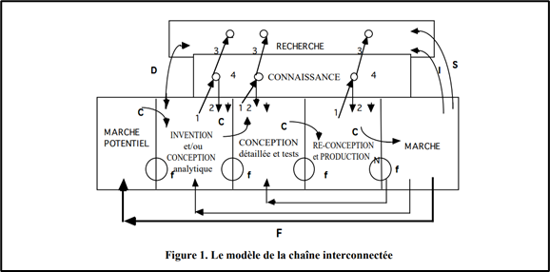

**Source : Rosenberg et al. (1986)**

Récemment, deux spécialistes néerlandais de la conception, N.F. Roozenburg et J.Eekels, ont proposé une vision plus microscopique du processus d'innovation en se focalisant sur l'activité de conception **(cf. schéma 8)**.

**Schéma 8 : Les phases du processus d’innovations**

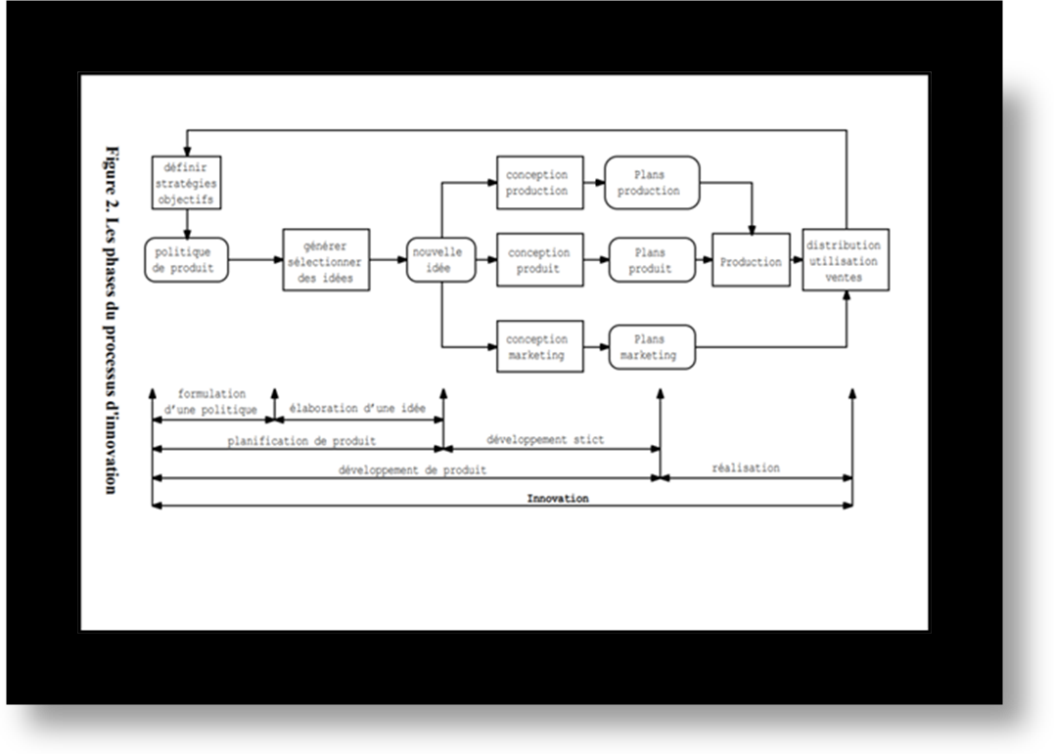

**Source : Forest, Micaëlli, & Perri (1997)**

Si à travers les paragraphes précédents, les corrélations entre le processus d’innovation, la croissance, les politiques publiques sont établies et reconnues par les référents théoriques et les études empiriques, il reste à s’intéresser à la question des modes particuliers d’organisation et de coordination et de diffusion des innovations dans l’économie des Pays en développement et spécifiquement pour les facteurs en lien avec les défis de la sécurité alimentaire durable.

# 2.1. De la sécurité alimentaire à la vulnérabilité alimentaire

Le fait alimentaire[117] a traversé les âges de l’humanité. De l'ère néolithique (10.000 – 7.000 ans av. J.-C) jusqu’à la révolution industrielle du XIXe siècle, une des thématiques revenant sans cesse dans les sources historiques est le rêve d’un âge d’or d’abondance alimentaire **(Fasfalis, 2014)**.

En fait, l’émergence des questions de risques alimentaires, sur le plan national est ancienne et remonte au temps des Pharaons… **(Bruegel & Stanziani, 2004)**. Au cours de la dynastie des Pharaons, - 3000 Av JC, on évoque déjà la présence des grands greniers comme moyen de régulation de l'approvisionnement des populations : "Les travaux agricoles commençaient pendant la décrue. Le pain et la bière formant alors l’essentiel de l’alimentation des Egyptiens, les paysans cultivaient les céréales nécessaires à leur fabrication : le blé et l’orge. Ils profitaient de ce que la terre était encore gorgée d’eau, donc molle, pour labourer les champs et semer les graines. Puis venait le temps de la récolte : plus la crue avait été importante, plus l’eau avait enrichi le sol et plus la moisson était abondante. Quand la récolte était terminée, les céréales étaient stockées dans de grands greniers, les silos"[118].

**Hésiode**[119] évoque le thème aux environs de 700 av. J.-C. en Béotie « les Travaux et les Jours mentionnent un âge d’or où « la terre donneuse de blé » produisait elle-même une récolte abondante. Séparés de cet âge d’or, les contemporains de l’auteur n’ont qu’un remède face à la menace de la faim, à savoir le travail de la terre ».

**Lao Tseu**[120], au VIe siècle avant J.-C., en Chine, n’écrivait « Rien n'est plus important que l'agriculture pour gouverner les peuples et servir le Ciel et il fustigeait les dirigeants qui négligeaient le secteur agricole. Les palais impériaux sont superbes, mais les campagnes sont laissées en friche et les greniers sont vides ».

**Nizam El Mulk**[121],auteur du célèbre Traité de gouvernement, n’affirma-t-il pas, «qu’à toutes les époques, à celle du paganisme et à celle de l’Islam, il n’y a pas de qualité meilleure que celle de donner du pain à ceux qui en ont besoin ». Il soulignait que « la force des Etats dynastiques tenait de l’agriculture, « la plus ancienne occupation des hommes…qui fournit l’indispensable nourriture, irremplaçable source de vie ».

**Ibn Khaldoun**[122], penseur maghrébin, classait au Moyen âge l’orge, le pain, les légumes secs (fèves, pois-chiches), les oignons, l’ail « et autres comestibles » comme des « denrées de première nécessité », « indispensables à la nourriture de l’homme » et à la prospérité des Cités.

Enfin, les Agronomes musulmans[123]arabo-andalous (Xe-XIVe siècles) vont être les précurseurs de la première révolution verte durable[124] en Andalousie à travers, le développement :

* des savoirs sur les sols, leur défense et leur restauration, leur préparation à la culture, les fertilisants organiques et les conditions de leur emploi ;
* des techniques de réchauffement des sols et de l’air ambiant (serres) ;
* de l’art de la greffe, de la taille et des différentes formes de multiplication des végétaux ;
* des productions végétales dont l’enrichissement et la diversification sont autorisés par la mise en œuvre des innovations technologiques, en particulier grâce à l’extension massive de l’irrigation jusqu’alors « réservée au jardin paysan » ;
* de l’introduction de quarante espèces cultivées nouvelles qui est attribuée à ces agronomes arabo-andalous (plusieurs variétés d’agrumes, le pêcher, le palmier-dattier) ;
* des aménagements hydro agricoles (dessèchement des marais, arido-culture…).

## 2.1.1. De l'autosuffisance alimentaire à la sécurité alimentaire

Plus récemment, depuis 80 ans, soit à l’occasion de la rencontre de Hot Springs en 1943 où « 44 gouvernements résolument tournés vers l’avenir se sont réunis en Virginie (États-Unis), pour examiner l’objectif de mettre l’humanité à l’abri du besoin, vu sous l’angle de l’alimentation et de l’agriculture », la question de la sécurité alimentaire n’a pas cessé d’être inscrite à l’agenda des préoccupations prioritaires sur le plan international **(Fao-Csa, 2012).**

Cette problématique de l'alimentation, mis à l'ordre du jour de l'agenda international, va permettre l'émergence du concept d'autosuffisance alimentaire dans le contexte de la guerre froide et des indépendances de nombreux pays du tiers monde. Ce concept « géopolitique et économique » va prédominer les approches dans les années 70.

Selon **Labonne (1985)** "C'est à cette époque, entre 1975 et 1980, que la notion d'autosuffisance alimentaire est avancée, se développe et est adoptée par de nombreux pays en développement, notamment africains (accords de Lagos). La contingence qui pousse les responsables politiques à s'engager dans la voie de l'autosuffisance alimentaire relance, sur le plan théorique, les débats entre les thèses libérales et protectionnistes et, au plan des voies de développement, entre les tenants de la croissance en termes de valeur et de revenus et ceux de la «satisfaction prioritaire des besoins essentiels» comme proposé par l'Office International du Travail vers le milieu de la décennie".

Il ajoutera que **«**l'autosuffisance alimentaire, quand l'on veut en étudier la signification pratique, traduit la volonté des Etats de mieux contrôler l'évolution d'un système alimentaire qui marque une tendance au changement rapide et non maîtrisé ».

L’autosuffisance alimentaire est définie comme l’aptitude d’un pays à pourvoir par la production agricole nationale aux besoins alimentaires de sa population **(Boucobza, 2012)**. Ainsi, un pays est dit autosuffisant si sa production couvre ses besoins de consommation, c’est-à-dire si son solde production locale – consommation est positif ou nul.

Selon la **Fao (2003)**, l’autosuffisance alimentaire peut concerner un produit alimentaire particulier ou un groupe de produits alimentaires spécifiques (céréales, tubercules, …etc.) ou encore l’ensemble de la production.

Le taux d'autosuffisance alimentaire est un indice permettant de mesurer l'importance de la production alimentaire d'un pays par rapport à sa consommation intérieure. Pour la FAO, lorsqu’on utilise ce concept, il faut prendre soin d’en préciser la définition : s’agit-il de répondre à la demande solvable du marché intérieur par la production intérieure, de satisfaire les besoins alimentaires intérieurs où les besoins de consommation ?

Dans l'approche de l'autosuffisance alimentaire, les problèmes de production agricole sont considérés comme la principale cause explicative de la faim et de la malnutrition. Un lien univoque est établi entre la production et la satisfaction des besoins (théorie malthusienne[125]).

Au début des années 1980, une réflexion sur les conditions tant de l’offre que de la demande alimentaire révéla les limites de la politique d’autosuffisance **(Ngalamulume Tshiebue, 2011)**.

A partir des années 80, la généralisation des programmes d’ajustement structurel, va mettre l’alimentation sur le même plan que tous les autres types de productions. Dans ce cadre **Courade & Peltre-Wurtz (1991)** soulignent que pour le Sud"on prône le désengagement de l’État à l’intérieur, et, au plan international, la libéralisation des échanges par le rétablissement de la concurrence et l’ouverture résolue au marché dans des créneaux porteurs. Finies les politiques de substitution aux importations à bas prix, délaissés les systèmes de stabilisation des prix des cultures de rente, abandonnées les pratiques visant à protéger les plus vulnérables ; il faut rétablir «la vérité des prix », alléger les charges de l'Etat, retrouver les chemins d’une « saine » gestion".

Le néolibéralisme, combiné à la croissance mondiale des échanges, conduira à l’émergence du concept de sécurité alimentaire. Le concept de sécurité alimentaire est évoqué au niveau international, en 1974, au cours de la première conférence mondiale[126], à la suite d’une crise alimentaire du début des années 70. Le concept va progressivement évoluer, par la suite.

Cette évolution sera plus marquée par des dimensions techniques et éloignera ce concept des dimensions géopolitiques et de ses implications en matière de dépendance alimentaire et de développement des agricultures locales. Ainsi «la place accordée aux importations commerciales et à l’aide alimentaire dans les disponibilités alimentaires correspondait aux politiques de libéralisation du commerce extérieur, au processus d’intégration croissante dans le commerce international et à la spécialisation internationale dans les productions traditionnelles d’exportation proposée aux pays d’Afrique subsaharienne par le FMI et la Banque mondiale **» (Azoulay & Dillon, 1993)**.

## 2.1.2. De l'émergence du concept de sécurité alimentaire et de ses évolutions

Le rapport de la **Fao-Csa (2012)** rappelle que les participants au Sommet mondial de l’alimentation de 1996 ont adopté la définition suivante de la sécurité alimentaire. Celle-ci existe : «lorsque tous les êtres humains ont, à tout moment, un accès physique et économique à une nourriture suffisante, saine et nutritive leur permettant de satisfaire leurs besoins énergétiques et leurs préférences alimentaires pour mener une vie saine et active ». Il fait référence aux piliers de la sécurité alimentaire et à la dimension nutritionnelle « Les quatre piliers de la sécurité alimentaire[127] sont la disponibilité, l’accès, l’utilisation et la stabilité. La dimension nutritionnelle fait partie intégrante du concept de sécurité alimentaire et des travaux du CSA».

Cette dernière définition de la sécurité alimentaire et nutritionnelle, consensuelle, normative, enrichie par de nombreux travaux concernant les dimensions de stabilité **(Fao , 1974)**, d’accès **(Sen, 1981 ; Nussbaum & Sen, 1993)**, de temporalité chronique où transitoire (par la BIRD en 1986), de malnutrition[128], de sécurité nutritionnelle, nous renseigne moins sur les voies et moyens relatifs pour y parvenir que sur son existence dans l’absolu.

Selon **Padilla (1997)**, ces différentes définitions mettent en évidence quatre types d’évolutions:

* une préoccupation de niveau macro vers une préoccupation de niveau micro : de l’évaluation des stocks nationaux de denrées alimentaires, le concept a évolué vers le niveau familial à partir de la perception des mécanismes d’accès **(Sen, 1981)** aux ressources alimentaires mises en œuvre par les populations ;
* une préoccupation d’un niveau suffisant de l’offre, vers une préoccupation de la satisfaction de la demande. Les conditions d’accès physiques et économiques sont-elles suffisantes ? A ce stade, on passe d’une perception alimentaire simple vers la prise en compte du niveau de vie des familles ;
* les analyses relatives à la répartition de la consommation intra-ménages ont mis en évidence la vulnérabilité de certaines populations (femmes, enfants, personnes âgées) et ont fait évoluer la recherche de la sécurité alimentaire au niveau du ménage vers la sécurité alimentaire au niveau individuel ;
* une préoccupation de sécurité alimentaire de court terme (l’année) vers une sécurité alimentaire de long terme (en tout temps). Cette évolution est une conséquence de l’émergence du concept de durabilité lié au respect de l’environnement.

En définitive elle souligne qu'au "cours de ces dernières années, la plupart des définitions ont convergé vers un certain nombre de mots-clés : satisfaction, accès, risque, durabilité.

Dans les travaux sur la sécurité alimentaire, on distingue bien aujourd'hui trois niveaux d'agrégation complémentaires et indissociables : macroéconomique (régional, national), méso-économique (filières et territoires), microéconomiques (ménages, individus, exploitants) **(Azoulay & Dillon, 1993)**.

Ce sont certainement les progrès, les vulnérabilités identifiées et les équilibres spécifiques et cumulés des différents niveaux d'agrégation qui permettent, en définitive, une amélioration durable de la sécurité alimentaire. On parle "d'état" ou "de situation" de la sécurité alimentaire car les facteurs déterminants de cette "situation" sont dynamiques et évolutifs et imposent le développement permanent d'une résilience sociale et économique face aux incertitudes des évolutions (insécurité chronique/temporaire/vulnérabilité) dans le temps moyen et long (recettes en devises, taux de change, stabilité des marchés internationaux, croissance et stabilité des revenus des ménages, inflation locale, durabilité des ressources agricoles , ...).

L'économiste, **Armatya Sen**, introduit, à partir de ses travaux sur les causes des famines et de la malnutrition (en Asie), la notion des droits "entitlements" qui traduit les capacités et les opportunités réelles offertes aux individus pour avoir accès aux moyens de production (terre, crédit), à la commercialisation, au travail (revenus), à l'éducation et la connaissance, à la santé **(Sen, 1981)**.

Depuis, on a compris que les facteurs d'une sécurité alimentaire individuelle et au niveau des ménages sont aussi déterminants que ceux identifiés au niveau macro-économique (offre globale, offre agricole, stabilité des marchés agricoles, formation des prix agricoles...) et qu'ils relèvent moins des dimensions agricoles et alimentaires stricto sensu. L'approche fondée sur les "entitlements» suggère que la survenue de la famine est à analyser en termes d'influences causales de ses droits sur les individus en matière d'accès à des besoins alimentaires minimaux **(Nussbaum & Sen, 1993)**.

En parallèle, d'autres concepts parents vont se développer à l'image de celui la sécurité nutritionnelle définie, par la Banque mondiale, comme « l’accès continu aux éléments de base d’une bonne nutrition, à savoir une alimentation équilibrée, un environnement sain, de l’eau propre, des soins de santé, tant préventifs que curatifs, adéquats pour toutes les personnes, et la connaissance nécessaire pour prendre soin des membres du ménage et leur assurer une vie saine et active » **(Acf, 2014)**.

En d’autres termes, la sécurité nutritionnelle est le résultat d’une bonne santé, d’un environnement sain, de bonnes pratiques de soins et de la sécurité alimentaire du ménage.

Le document de cadrage de la politique de sécurité nutritionnelle, élaboré par l’Acf **(2014)**,affirme que « la sécurité nutritionnelle s’étend au-delà du concept traditionnel de sécurité alimentaire (accès, disponibilité, stabilité et utilisation de la nourriture). Elle reconnaît que l’état nutritionnel dépend d’une large gamme de facteurs, qui sont tous des conditions nécessaires mais qui, isolément, ne sont pas suffisants. La sécurité nutritionnelle s’intéresse aux individus, en plus des niveaux du ménage et de la communauté ».

L’émergence des enjeux environnementaux et la crise des modèles de développement agricoles ( externalités négatives : pollution des nappes, perte de biodiversité , dégradation des sols…) issus de la dernière révolution agricole d’après-guerre (deuxième guerre mondiale) vont introduire une nouvelle nécessité celle de la durabilité[129] .

Le concept de sécurité alimentaire intègre une nouveau préalable celui de satisfaire les besoins alimentaires de tous les êtres humains, à tout moment…, à travers un système alimentaire durable.

Ce dernier est défini par la FAO comme « un système qui assure la sécurité alimentaire et la nutrition pour tous de manière à ne pas compromettre les bases économiques, sociales et environnementales nécessaires pour assurer la sécurité alimentaire et la nutrition des générations futures. Cela signifie qu'il est rentable tout au long du processus, qu'il assure la durabilité économique, qu'il présente des avantages à grande échelle pour la société, qu'il assure la durabilité sociale et qu'il a un impact positif ou neutre sur l'environnement des ressources naturelles, en protégeant la durabilité de l'environnement »[130].

Il est actuellement établi, que la notion de sécurité alimentaire recouvre maintenant cinq dimensions : Disponibilité/Accès/Utilisation /Stabilité et Durabilité. Elle intègre aussi les dimensions de qualité nutritionnelle et les pratiques de soins qui forment la base d’une bonne nutrition **(Fao, 2010 ; Fao-Csa, 2012)**.

**Boubacar Ba (2008)** conclu son analyse de l'impact de l'adoption des stratégies de sécurité alimentaire, par les pays africains, qu'en définitive celle-ci « n’a fait que renforcer l’altérité des régimes alimentaires, affaiblir les productions agricoles nationales et déstructurer les économies locales. L’observation des systèmes alimentaires et des modes de consommation montre que l’ouverture du pays au modèle alimentaire occidental et le choix d’une agriculture fondée sur le modèle de l’agro-exportation ont contribué à mettre en crise les agricultures vivrières locales et poussé les populations vers de nouveaux régimes alimentaires ».

Il faudra attendre la fin des années 90 pour voir la résurgence des enjeux des systèmes de production locaux et de géopolitique alimentaire, à travers le concept de la souveraineté alimentaire.

La souveraineté alimentaire est un concept développé et présenté pour la première fois par «Via Campesina**[131]**» lors du Sommet de l’alimentation de la FAO en 1996 **(Hrabanski, 2011)**.

La souveraineté alimentaire[132] est décrite comme « le droit … des pays à définir leur propre politique alimentaire, agricole, territoriale ainsi que de travail et de pêche, lesquelles doivent être écologiquement, socialement, économiquement et culturellement adaptées à chaque spécificité… La Souveraineté Alimentaire inclue un véritable droit … à une alimentation saine, culturellement et nutritionnellement appropriée … ».

**Boucobza (2012)** met l’accent sur les différences entre les concepts de sécurité alimentaire, d’autosuffisance et celui de la souveraineté alimentaire.

Pour lui deux différences distinguent fondamentalement les deux premiers concepts : (1) la sécurité alimentaire est un concept plus vaste que l’autosuffisance, dans la mesure où elle inclut la possibilité de jouer sur les capacités d’importation d’un pays et non pas seulement sur la production nationale. Alors que « la sécurité alimentaire » s’inscrit dans un cadre mondial, l’autosuffisance ne se réalise que dans un contexte national. (2) ils n’ont pas la même finalité : tandis que l’unique objectif de la sécurité alimentaire est de satisfaire, dans les meilleures conditions de production possibles, à l’ensemble des besoins alimentaires de la population, l’autosuffisance alimentaire place sur un plan au moins équivalent la recherche d’indépendance politique.

Il ajoute quant à la souveraineté alimentaire, qu’elle « postule la possibilité pour tout Etat de mettre en place une politique agricole spécifique satisfaisant les besoins nationaux et répondant à des impératifs environnementaux et sociaux. La souveraineté alimentaire peut être un moyen ; la sécurité alimentaire est, quant à elle, une fin ».

On peut constater depuis l’émergence du concept de sécurité alimentaire une difficulté quasi chronique à en définir le sens définitif puisque les définitions continuent d’évoluer depuis près de 50 ans, plus de 200 définitions recensées **(Clay, 2002)** et 450 indicateurs d’évaluation **(Hoddinott, 1999)**.

Il est peu probable que cette quête permanente pour mieux qualifier et caractériser ce phénomène s’arrête dans le futur. On peut même supposer que de nouvelles définitions émergeront pour repousser les limites des théories et approches des sciences économiques, politiques et sociales à expliquer les crises récurrentes, les famines dans l’abondance, les faibles progrès techniques de certaines régions agricoles dans un monde de savoir, l’impuissance des politiques publiques aux échelles nationales et internationales à éradiquer la faim dans de nombreux pays disposant de moyens économiques importants.

## 2.1.3. De la sécurité alimentaire à la sécurisation alimentaire

Si de nombreux travaux de recherche qui se réfèrent à la préoccupation de l’accès à une alimentation suffisante des populations existent, en revanche une faible proportion d’entre eux fait de la sécurité alimentaire l’objet principal de leur recherche **(Janin & Dury, 2012)**.

Vue sous l’angle « conformiste », la sécurité alimentaire constitue une finalité évidente et les différentes politiques mises en œuvre dans ce cadre ont alors un impact présupposé positif : si on améliore la productivité de l’agriculture, la vulgarisation des techniques agricoles, le développement des infrastructures de transformation et de commercialisation des produits agricoles, cela devrait concourir à l’amélioration de la sécurité alimentaire. Dans l’économie réelle, ces déterminismes génériques présupposés ne sont pas complètement à l’œuvre. Les progrès restent insuffisants et les dynamiques globales contradictoires étouffent parfois les politiques sectorielles. Une approche nouvelle, centrée sur la sécurité alimentaire durable[133] est donc nécessaire.

Ce concept sera élargi récemment comme finalité du système agricole et alimentaire, à la notion de sécurité alimentaire durable : « une alimentation durable protège la biodiversité et les écosystèmes, est acceptable culturellement, accessible, économiquement loyale et réaliste, sûre, nutritionnellement adéquate et bonne pour la santé, optimise l’usage des ressources naturelles et humaines » **(Fao, 2010)**.

Ainsi, l’intégration explicite de la dimension de durabilité suggère de nouvelles exigences quant à l’orientation future des politiques publiques : intensification durable de l’agriculture, la coordination des politiques agro-alimentaires, l’orientation adéquate des régimes alimentaires, la qualité nutritionnelle et l’environnement et particulièrement la priorité accordée au développement durable des systèmes productifs locaux (souveraineté alimentaire).

L'étude des effets des soutiens agricoles et alimentaires à l'échelle globale, pour le cas de l'Algérie, ne peut, de ce point de vue, être un instrument exclusif et suffisant pour répondre à la problématique complexe et multidimensionnelle de la sécurité alimentaire. Elle apporte cependant un éclairage sur une des dimensions de la politique agricole et alimentaire à l'œuvre.

Elle s'inscrit, par ailleurs, dans les travaux de recherche corollaire au concept de sécurisation alimentaire. Pour **Touzard & Temple (2012)**, ce concept va au-delà de l'objectif de caractérisation de la sécurité alimentaire et propose de le "définir comme un processus dans lequel se construit un enjeu de sécurité alimentaire et se met en œuvre un ensemble d’actions visant à l’améliorer en agissant sur ses différentes dimensions, ou, dans une vision plus pragmatique, visant à limiter les situations d’insécurité alimentaire".

Si l'on peut considérer que notre connaissance du concept de sécurité alimentaire et nutritionnelle est maintenant établie [134], nous savons moins de choses en revanche sur les types de politiques et stratégies efficaces à promouvoir pour y parvenir dans des contextes particuliers.

Le point précédent nous amène à considérer que politique publique et sécurité alimentaire ne peuvent être dissociées dans la réflexion stratégique et encore moins dans l’action. La sécurité alimentaire est à considérer comme un bien public[135]. Même si son contenu a fortement évolué au cours de ces dernières décennies elle a toujours constitué une préoccupation permanente des pouvoirs publics, quelles que soient leurs formes d’organisation historiques.

## 2.1.4. De la vulnérabilité et de l'insécurité alimentaire

L'insécurité alimentaire, versus sécurité alimentaire, a été définie[136] comme « une disponibilité limitée ou incertaine d'aliments adéquats nutritionnellement et sûrs, ou une capacité limitée ou incertaine pour acquérir des aliments appropriés par des moyens socialement acceptables ».

En prenant en considération la vulnérabilité, les programmes et les politiques de sécurité alimentaire ne couvrent plus uniquement les contraintes liées à la consommation alimentaire mais considèrent aussi les actions nécessaires pour limiter les menaces futures à la sécurité alimentaire **(Ipc, 2006)**.

La valeur de l’analyse de la vulnérabilité est qu’elle aide à concevoir de meilleures interventions pour la sécurité alimentaire. L’analyse de la vulnérabilité, a des implications autant pour la programmation d’interventions d’urgence, que pour les politiques de sécurité alimentaire à plus long terme.

L’étude de vulnérabilité fait appel à trois notions de base liées mais qu’il s’agit de différencier le risque, la menace et enfin la vulnérabilité :

* Le risque est considéré comme un événement indésirable potentiel pouvant, s'il n’est pas anticipé et maîtrisé, empêcher ou entraver de manière significative le déroulement d'une activité vers ses objectifs. Le risque se mesure en termes de conséquences et de probabilité. Il convient à ce propos de ne pas confondre difficulté et risque, la difficulté étant déjà présente, contrairement au risque qui appartient encore au domaine de la probabilité.
* La Menace qui est un danger qui existe dans l’environnement d’un système indépendamment de celui-ci et enfin la Vulnérabilité est une faiblesse du système qui le rend sensible à une menace.

**Adger (2006)** rappelle que le concept de vulnérabilité « a été un outil analytique puissant pour décrire les états de sensibilité au préjudice, d'impuissance et de marginalité des deux systèmes physiques et sociaux, et pour orienter les analyses normatives des actions pour améliorer le bien-être par la réduction de risque ».

Il considère que le concept de vulnérabilité se défini à travers la combinaison de trois composants . la première , l’exposition, c’est-à-dire la contrainte à laquelle un système est exposé ( fréquence, durée et dimension spatiale) . La seconde , la sensibilité, mesurée par la variabilité induite dans un système par la contrainte. La troisième, la capacité d'adaptation, qui reflété la capacité d'un système à évoluer tout en s'adaptant aux risques environnementaux et à élargir la gamme de ses réponses appropriées.

Le même angle d’analyse a été utilisé respectivement pour les systèmes de production agricole et de la pêche en Algérie pris globalement comme des écosystèmes où les dimensions sociales , économiques et environnementales sont en constante interactions .

La caractérisation des risques et menaces futurs inhérents à la dynamique de ces systèmes permet d’une part d’évaluer leur impact futur probable sur la sécurité alimentaire à l’échelle nationale et leur capacité d’adaptation et de résilience aux changements.

# 2.2. Des politiques publiques à l’évaluation des politiques publiques

## 2.2.1. Les politiques publiques : définition et facteurs d’évolution

Le terme Politique renvoie à:

* Caractère « public[137] ».
* Idée de « bien commun[138] ».
* Action orientée vers des « problèmes ».
* Composante « normative ».

Trois sens du mot « politique » existe en anglais et elles correspondent à 3 articles déterminants différents en langue française :

**Le politique**, ou polity[139]. Etymologie : du grec politikos, de la cité qui renvoie au sens le plus général[140] (régulations du monde social, « art du commandement social » d'Aristote, régime politique, Etat).

**La politique**, ou politics[141]. Il renvoie à la vie politique et comprend tout ce qui gravite autour du pouvoir politique et a trait à la conquête de ce pouvoir : partis politiques, débats politiques, élections, etc.

**Les politiques**, ou policies[142]. Qui est relatif à l'action publique, à ce qui est produit par le système. C'est ce 3ème sens qui est au cœur de cette thèse.

Pour **Harold Dwight Lasswell**[143], les politiques publiques sont d'abord pour lui des choix de clientèles et par contrecoup, des victimes. Ils comprennent aussi « tout ce qu'un gouvernement décide de faire ou de ne pas faire ».

Cette définition est intéressante car elle donne une vision complète de l'action publique en incluant l’inaction (le fait de « ne pas faire ») qui est considéré aussi comme faisant partie à part entière d'une politique publique **(Dye, 1978 cité par Turgeon & Savard , 2012)**.

Une politique publique est considérée aussi par les liens et les cohérences de ces composantes. **Michael & Ramesh Toronto (1995)** la qualifie, dans ce cadre, comme « un ensemble de décisions reliées entre elles, prises par un acteur ou un groupe d'acteurs, avec pour caractéristique fondamentale de définir des buts à atteindre, ainsi que les moyens nécessaires pour remplir les objectifs fixés ».

Ils précisent que cette définition ajoute d’autres dimensions à l'analyse « car elle remet en cause la coupure public/privé, ce qui permet d'intégrer le rôle de l'action collective et des groupes d'intérêt. Elle soutient le caractère pluraliste d'une politique publique (« ensemble de décisions ») ». Elle souligne enfin deux dimensions importantes de toute politique publique : celle des « moyens » mais aussi les « objectifs » ou « buts à atteindre ».

Pour **Thoenig, Muller, & Surel (1998)** une politique publique est aussi un construit social et de recherche[144] elle "est en effet le produit des acteurs sociaux, de leurs interactions ; et c'est aussi une catégorie que les acteurs appliquent. En somme, une politique publique n'est pas une donnée, mais ce qu'en font et ce qu'en disent les acteurs".

D’après **Knoepfel, Larrue, & Varone (2006)** "une politique publique constitue un enchaînement de décisions ou d’activités, intentionnellement cohérentes, prises par différents acteurs, publics et parfois privés, dont les ressources, les attaches institutionnelles et les intérêts varient, en vue de résoudre de manière ciblée un problème défini politiquement comme collectif ".

Ils affirment que cet ensemble de décisions et d’activités "donne lieu à des actes formalisés, de nature plus ou moins contraignante, visant à modifier le comportement de groupes sociaux supposés à l’origine du problème collectif à résoudre (groupes cibles), dans l’intérêt de groupes sociaux qui subissent les effets négatifs dudit problème (les bénéficiaires finaux)".

La confusion ou l’interrogation autour de ce qu'est ou n'est pas une politique publique est fréquente particulièrement entre les chercheurs universitaires et les acteurs gouvernementaux.

**Turgeon & Savard (2012)** soulèvent quatre différences permettant de mieux comprendre pourquoi règne autant de confusion autour de ce concept :

* ***Premièrement***, alors que les acteurs gouvernementaux tentent de bien circonscrire les actions qu'ils déclarent être des politiques publiques, certains chercheurs leur attribuent alors deux qualités. D'abord, une politique publique fait clairement ressortir la responsabilité du gouvernement qui doit intervenir comme acteur central dans l'élaboration des politiques publiques (l'origine de la décision). À ce titre, non seulement l'intervention mais également la non-intervention d'une puissance publique constitue une décision politique (l'absence de décision ou l'inaction d'un gouvernement doit être délibérée par rapport à l'enjeu).
* ***Un deuxième élément*** qu’ils citent est ce que les acteurs gouvernementaux, la population en général ou les médias identifient généralement comme politiques publiques et renvoie plutôt, dans le langage des chercheurs, aux énoncés de politiques, c'est-à-dire aux documents publics adoptés par des personnes en autorité (députés du Parlement, ministres, Conseil des ministres…etc.) membres de conseils municipaux, mais également membres de conseils d'administration. Ainsi, le cœur de tout énoncé de politique publique, pour les chercheurs, devrait être formé de la vision à laquelle il se réfère, celle du problème ou de l'enjeu, des valeurs et des grands principes qui le sous-tendent, des objectifs ultimes qu'il énonce. À ce noyau dur peuvent généralement se greffer deux autres composantes : les instruments (incitation, persuasion, contraintes, taxation, subvention, communication, etc.) et les aspects techniques, pratiques et opérationnels de sa mise en œuvre : services, budgets, ressources humaines et matérielles, calendrier de réalisation, mécanismes de suivi et d'évaluation, etc. Par rapport à ces deux dernières composantes, des objectifs opérationnels peuvent aussi être formulés.
* ***Une troisième différence*** qu’ils évoquent est que les acteurs gouvernementaux déclinent les politiques publiques en programmes, en projets et en activités; des distinctions qui ne sont généralement pas retenues par les chercheurs universitaires. Par exemple, pour **Jenkins (1978)** « les politiques publiques se réfèrent non seulement à un ensemble de décisions inter reliées, prises par un acteur politique ou un groupe d'acteurs politiques, mais aussi à la sélection des buts et des moyens pour les atteindre, donc à la recherche de solutions ». Quant à **Howlett & Ramesh (2003)**, il soutient que la définition de Jenkins constitue un net progrès par rapport à celle de Dye. Alors que ce dernier ramène les politiques publiques essentiellement à la décision politique, Jenkins insiste avec raison sur le caractère interdépendant et non pas isolé des décisions relatives aux politiques publiques d'un État, produit d'une série de décisions supposant une coordination de l'ensemble des acteurs gouvernementaux impliqués.
* ***La dernière différence*** vient du fait que les chercheurs définissent une politique publique comme un processus par lequel un gouvernement réagit à une situation, à une occasion, à un problème ou à une crise – par exemple, la pandémie de A(H1N1) – sans qu'il y ait eu nécessairement, comme se le figurent les acteurs gouvernementaux, de comités ou de commissions qui auraient produit, préalablement à l'énoncé, la politique des rapports

Les transformations qui sont à l’origine de la multiplication des interventions publiques de l'Etat vont avoir comme principales causes les évolutions que vont connaitre les sociétés modernes.

Ainsi, le déclin des sociétés territoriales, du XIXème siècle et tout au long du XXème siècle, vont les faire passer progressivement d’une société traditionnelle de solidarité mécanique[145], fondée sur les relations de proximité à une société moderne de solidarité organique fondée sur l’apparition des institutions publiques facteurs de régulation et de médiation.

Néanmoins, ce processus ne s’est pas généralisé à l’ensemble des pays . Les nations qui vont émerger de la dynamique de la décolonisation ne se sont pas complètements affranchis des solidarités anciennes et traditionnelles. La gouvernance de ces nations est constituée aujourd’hui par des formes hybrides d’institutions modernes et d’influences encore vivaces des institutions traditionnelles.

Ce passage s’accompagne (et est le produit) de quatre autres transformations des sociétés :

* leur industrialisation, puis une tertiarisation ;
* une accélération de la division du travail ;
* l’accroissement des concentrations humaines (l’urbanisation) ;
* la naissance et le développement des Etats-nation.

Trois conséquences majeures sont induites par ces transformations :

* un éclatement des structures traditionnelles (familles, clans, place et rôle des genres au sein de la société…) ;
* une spécialisation des activités professionnelles qui s’accompagne d’une professionnalisation des acteurs ;
* l’émergence de nouveaux modes de regroupement de ces rôles professionnels, fondés sur des filières.

**Muller (2018)** décrira ces transformations en soulignant que **"**L'émergence de la société industrielle change le rapport des individus préexistant jusqu'ici avec leur communauté particulièrement de type agraire désormais (« libres »), ces individus ne se définissent plus par leur inclusion dans une communauté locale, mais par des liens plus complexes. De nouvelles formes de regroupements des rôles économiques, non plus fondées sur l’inclusion dans la communauté villageoise, mais sur des filières professionnelles, transforment le rapport des individus à leur travail. Enfin, l’émergence d’une citoyenneté personnelle définit de nouvelles formes d’inclusion des individus dans la sphère publique".

On passe donc, pour lui, d’une logique horizontale (celle des territoires de proximité) à une logique verticale (celle des secteurs et du social). Par conséquent toute société sectorielle est confrontée alors au problème de la cohésion sociale. Les politiques publiques vont constituer les moyens de répondre à ces nouvelles tensions et réguler les différentes demandes sectorielles (comptabilité nationale, loi de finance, procédures de contrôle, évaluation des politiques publiques).

Il met aussi en exergue les liens dialectiques entre les politiques publiques et les sociétés complexes "entre le XVIe et le XIXe siècle, les sociétés occidentales ont connu un ensemble de bouleversements qui ont donné naissance à une forme nouvelle : l’État. C’est à partir de la seconde moitié du XIXe siècle que ces transformations conduisent à la naissance de ce que l’on appellera les politiques publiques que l’on peut définir comme le mode de gouvernement des sociétés complexes[146]".

**Hassenteufel (2011)** va distinguer même les types de politiques publiques et leurs champs d’intervention selon les formes particulières de l'Etat dans le temps:

* ***jusqu’au XVIIIe siècle*** : l’Etat conduit principalement trois politiques publiques qui sont celles de l’Etat régalien, à savoir les politiques de maintien de l’ordre, les politiques militaires et les politiques fiscales. L’action étatique est une intervention directe qui se fait à travers la mise en place d’instruments administratifs telles que la police, l’armée, la justice ainsi que par la production de règles de droit ;
* ***au XIXe siècle*** : les politiques d’intervention directe sont à leur apogée et forment le socle de l’Etat-nation. D’autres politiques s’affirment alors dans le domaine des transports (chemin de fer) et de la communication (poste, télégraphe), dans le domaine de l’éducation (afin d’unifier la culture nationale, d’imposer la langue officielle) ;
* ***à la fin du XIXe siècle*** : les politiques redistributives font leur apparition ; elles forment le socle de [l’Etat-providence](https://le-politiste.com/letat-providence/). La responsabilité est perçue comme collective et non plus seulement individuelle, d’où la mise en place de systèmes d’assurance collective pour les accidents du travail ;
* ***après la deuxième guerre mondiale*** : l’Etat devient un Etat producteur, il accroît son intervention dans le domaine économique afin d’accélérer la reconstruction, étend la couverture des systèmes de protection sociale ;
* ***depuis les années 70*** : l’interventionnisme de l’Etat est fortement remis en cause, ce qui conduit à mettre un accent plus important sur les politiques procédurales. L’Etat devient un Etat régulateur qui intervient désormais indirectement, en interaction avec d’autres acteurs, et ne fait plus tout lui-même.

Dans l’objectif d’élaborer une taxonomie[147] « des policies », **Lowi (1972)**, identifie quatre types de politiques publiques sur la base du croisement de deux critères principaux (les individus, groupes et organisations concernés et le type de contrainte auquel les instruments utilisés renvoient) :

* ***les politiques réglementaires***: ces politiques visent les *individus* au moyen d’une contrainte *directe* (obligation scolaire, limitations de vitesse pour les automobilistes, port du casque pour les deux-roues, etc.) ;
* ***les politiques allocatives (ou distributives)*** : elles visent les *individus* au moyen d’une contrainte *indirecte* (attribution de permis de construire, prestation sociale sous conditions spécifiques). Un individu bénéficie d’une action publique s’il remplit un certain nombre de conditions ;

Figure 3 : Types of coercion , types of policy , and types of politics

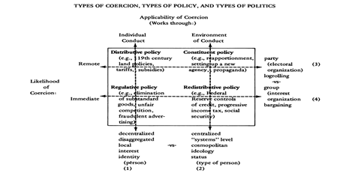

**Source : (Lowi, 1972)**

* ***les politiques redistributives*** : elles concernent des *groupes* au moyen d’une contrainte *directe* (sécurité sociale, politique fiscale). Dans ce cas, l’Etat fixe des règles concernant un groupe spécifique. Le groupe entier est alors soumis à une obligation précise (exemple : obligation de cotiser pour la Sécurité sociale) ;
* ***les politiques procédurales*** (ou constitutives) : elles constituent des contraintes *indirectes* pour des *groupes*. Elles passent, le plus souvent, par la mise en place de dispositifs institutionnels (exemple : contrat de plan Etat-région). La puissance publique encadre les politiques publiques en édictant des règles sur les procédures à suivre.

**Hassenteufel (2007)** souligne que les politiques redistributives et d'intervention directe sont de plus en plus contestées depuis les années 1970, ce qui a induit « à l'affirmation croissante des politiques constitutives (ou procédurales), des politiques règlementaires et des politiques incitatives. L'Etat intervient désormais plus indirectement que directement et fait faire, plus qu'il ne fait lui-même ; il agit donc de plus en plus en interaction avec d'autres acteurs, non étatiques ».

Ce dernier point nous ramène à la question du réseau d’acteurs des politiques publiques. La notion de « réseaux de Politiques Publiques » (*policy network*). Ils sont fondés sur l'idée qu’ils ne sont pas seulement composés par l'Etat mais par un ensemble plus large d'acteurs (publics et privés) en interactions **(Wright, 1990)**.

**Lascoumes & Le Galès (2012)** soutiennent que « les réseaux sont le résultat de la coopération plus ou moins stable, non hiérarchique, entre organisations qui se connaissent et se reconnaissent, négocient, échangent des ressources et peuvent partager des normes et des intérêts ».

***Enfin, depuis le XXIème siècle***, on parle du dépassement de l'Etat-nation " l'Etat dépassé"[148]. Cette notion recouvre deux situations différentes. Pour les pays en développement, elle constitue une appréciation de leur incapacité de maîtrise des missions régaliennes et de développement. Pour d’autres pays le dépassement concerne l’élargissement du cadre national de l'action publique[149].

L’internationalisation et la régionalisation des politiques publiques vont induite l’apparition de nouveaux concepts comme celui de « gouvernance[150] » pour tenter de décrire ces nouvelles configurations des politiques publiques et des acteurs qui les génèrent dans des cadres d’interactions nouvelles, géographiques (ensembles économiques) ou thématiques (régulations environnementales, lutte contre le blanchiment d’argent…etc.).

Si chaque époque historique, sus-décrite, va conditionner les formes et les champs d'intervention de l'action publique, il faut tout de même souligner qu'elles ne sont pas exclusives dans le temps et très souvent elles sont combinées et certaines d'entre elles résurgentes en période de crise.

Pour **Max Weber**[151], la bureaucratie est « une forme sociale fondée sur l’organisation rationnelle des moyens en fonction des fins ».

**Anter (2010)** explique que **Weber** se fondant sur des considérations historiques, conclut que « plus le temps passe, plus le grand État moderne a tout simplement besoin d’une base bureaucratique et que la cause première tient aux demandes croissantes adressées à l’administration », notamment en raison des missions de politique sociale que l’on fait pour partie « endosser » à l’État.

Ainsi, l'Etat dans sa forme bureaucratique[152] est la conséquence de la modernité qui l’oppose aux sociétés traditionnelles ou anciennes. Les sociétés modernes, de par leur complexité, ne peuvent se passer de l’État (**Muller, 2011**).

Plus récemment, un nouveau paradigme, de gestion publique va progressivement émerger dans les années 80 : le New Public management.

**Van Haeperen, (2012)** rappelle que **«** fondé sur des principes et théories d’origines diverses – sciences économiques, management, public choice notamment – le New Public Management (NPM) est né au début des années 1980 au Royaume-Uni et en Nouvelle-Zélande, et s’est déployé ensuite dans la plupart des pays de l’OCDE dont les États-Unis, le Canada, l’Allemagne, la France ».

L’idée principale du NPM est que le secteur public, organisé selon les principes de la bureaucratie wébérienne, est inefficace, et qu’il est souhaitable de transposer dans le secteur public les méthodes de gestion du secteur privé.

**Amar & Berthier (2007)** décrivent la doctrine qui au cœur de ce nouveau paradigme, à savoir « la rigidité d’une administration bureaucratique centralisée, focalisée sur son propre développement, le NPM oppose un secteur public reposant sur les trois E « Économie, Efficacité, Efficience », capable de répondre à moindre coût aux attentes des citoyens, désormais devenus des clients.

## 2.2.2. L’analyse des politiques publiques - histoire d'une discipline

L'analyse des politiques publiques fait son apparition dans les années 1950 aux États-Unis. C'est le développement desPolicy sciences*[153]* . Le but de cette nouvelle discipline est de produire des connaissances applicables à la résolution des problèmes de l'action publique. Il s'agit d'améliorer l'efficacité des politiques publiques en rationalisant l'action étatique. C’est donc une science de l'action publique **(Muller, 2018)**.

Dans les années 1950, on se concentrera sur la décision publique et l'analyse est fondée sur deux postulats de base **(Surel, 2002)** :

* la rationalité de la décision publique[154];
* le caractère non problématique de la mise en œuvre des politiques publiques. Cette dimension fait l’objet d'une attention très limitée car considérée comme « allant de soi » du fait du postulat de l’homogénéité et de la cohérence des institutions de l’Etat.

Au cours des deux décennies 1960-70, cette discipline va connaitre un tournant important (surtout durant les années 1970) pour trois séries de raisons  **(Surel, 2002)**:

* des raisons pratiques : les dispositifs publics d'intervention sont couteux et connaissent des échecs relatifs (crise économique) ;
* des raisons idéologiques : c'est le tournant libéral (conception libérale de l'économie et de l'Etat qui devient dominante) le paradigme néo-libéral ;
* des raisons théoriques : l'analyse de politique publique fait un détour par la sociologie des organisations. L'Etat n'est pas un acteur homogène et unitaire, mais il est composé d'une série d'acteurs souvent en concurrence. Il s'agit d'un ensemble hétérogène, non cohérent et fragmenté.

**Boussaguet (2020),** constate que cette discipline se transforme : « Elle se retire tout d'abord du champ de l'aide à la décision pour devenir progressivement une discipline académique et universitaire à part entière, autonome, en tant que sous-discipline de la science politique. Pour cela – et c'est le 2ème élément de transformation - elle se nourrit des autres courants de recherche existants : la sociologie des organisations bien sûr, mais aussi la sociologie de l'action collective et des groupes d'intérêt ».

Il ajoute que trois évolutions importantes vont remodeler cette discipline :

* son institutionnalisation définitive en tant que sous-discipline autonome de la science politique.
* sa « sociologisation » : on constate un intérêt de plus en plus grand pour les acteurs des PP et leurs modes d'interaction et d'intervention. L’Etat n'est plus au centre de l'analyse ; on cherche à comprendre les interactions existantes entre acteurs publics et acteurs privés. (Cf. concepts de « réseau de politique publique »).
* son ouverture au-delà du cadre national : on constate en effet une évolution des frontières de l'action publique et le développement de politiques publiques non étatiques (politiques locales ; politiques internationales, politiques européennes…etc.).

En définitive, cette discipline est passée d'une production étatique spécifique des politiques publiques, exclusivité de l’Etat-nation à une construction collective, ouverte et interactive de l'action publique, en intégrant plusieurs niveaux de pouvoir et d’acteurs.

## 2.2.3. Eléments constitutifs et fondements des politiques publiques

**2.2.3.1. Les éléments constitutifs d'une politique publique**

**Mény & Thoenig (1989)** proposent cinq éléments constitutifs de toute politique publique (PP):

1. **Le contenu :** il s'agit des actes concrets, des éléments matériels d'une PP. Cela peut se concrétiser à travers un texte de loi, une subvention, la création d'une agence, …etc. Mais nous pouvons, dans ce cadre, tenir compte des éléments symboliques, comme les discours (interventions des ministres de l’agriculture et de la pêche à l’assemblée nationale où à l’occasion de la journée mondiale de l’alimentation) ou les campagnes d'information (ex : lutte contre le gaspillage alimentaire).
2. **Un programme :** Cela concerne le cadre général d'analyse, qui comprend des frontières plus ou moins objectives (découpage ministériel par exemple). Il faut alors s'intéresser aux logiques sociales qui ont défini ces frontières. Un exemple précis de programme la politique de sécurité alimentaire, qui doit comprendre une politique de soutien de la production nationale, une politique de santé et de prévention contre les maladies alimentaires, une politique d’intégration des systèmes productifs avec l’industrie. Chacune de ces politiques relèvent de ministères différents mais doivent converger vers l’objectif d’amélioration de la sécurité alimentaire.
3. **L'orientation normative :** il existe toujours des objectifs derrière les politiques publiques ; on parle d'action publique finalisée (croissance de l’offre, amélioration des revenus). Ces objectifs sont parfois explicites faciles à analyser ou implicites et demandent à être reconstitués, à postériori. A ce niveau-là, ce sont les valeurs et les préférences idéologiques des acteurs qui peuvent influer sur la nature et l’intensité de ces objectifs. Exemple : la prise de conscience de l’urgence écologique et des transformations sociotechniques.
4. **Le facteur de coercition :** toutes les politiques publiques utilisent la coercition[155] pour leur mise en œuvre. La coercition permet de contraindre le comportement des acteurs publics ou privés, en cohérence avec les objectifs retenus. Exemple de la politique de la pêche qui à travers les normes et règlements limite et organise l’accès à la ressource halieutique entre les différentes flottilles. Dans le cas des politiques redistributives, l'action publique tend à privilégier des bénéficiaires, ayants droits, et des victimes.
5. **Le ressort social :** Se compose de l'ensemble des acteurs publics et privés qui contribuent et participent directement ou indirectement à la production et à la mise en œuvre des politiques publiques : hommes politiques, administration, experts, associations, syndicats, individus, professionnels, etc.

**2.2.3.2. Les fondements et le cycle d'une politique publique**

Qu’est-ce qui fonde aujourd’hui l’existence d’une politique publique ? Est une question récurrente posée. On confond souvent les notions d’évaluation et d’appréciation négatives et d’inefficacité des effets d’une politique publique avec son existence.

**Muller (2011)** identifie sept critères simultanés, que doit réunir toute politique publique, pour statuer sur son existence :

1. Un ensemble de mesures concrètes, dans un domaine déterminé, qui forme la substance de la politique (mesure de soutien des prix, bonification des taux d’intérêts, …etc.).
2. Elle s’inscrit dans un cadre général d’action, ce qui la distingue de mesures isolées (sécurité alimentaire).
3. Elle s’adresse à un public (ou à des publics) qui peuvent être des individus, des groupes ou des organisations (agriculteurs, pêcheurs, opérateurs, coopératives). L’analyse de ces publics est un critère décisif de l’orientation de cette politique (promotion, prévention, développement économique et social, rééquilibrage territorial, social…) ;
4. Elle comprend des décisions de nature plus ou moins coercitive ou autoritaire (normes et interdits, incitations conditionnelles) ;
5. Elle définit des buts et des objectifs à atteindre dans un temps déterminé et en général à long terme (programme par filières, croissance de l’offre, emplois…etc.) ;
6. Elle met en œuvre une série de moyens spécifiques (humains, organisationnels, financiers, matériels), destinés à sa mise en œuvre et à sa réalisation. Les ressources allouées, la mobilisation de certains acteurs, l’appel à des compétences particulières ou nouvelles, la création d’institutions spécifiques constitue des indicateurs pertinents de la dimension de cette politique (création d’agences, comité de pilotage, fonds spéciaux …etc.) ;
7. Elle donne lieu à une série de textes législatifs (lois, voire loi-cadre, décrets d’application, décrets) qui définissent sa légitimité et sa portée. Elle évolue en fonction des modifications apportées (loi sur la pêche, loi d’orientation agricole …etc.).

**Levêque (2008)** rappelle que « Jones**[156]**, dans son ouvrage classique, « An Introduction to the Study of Public Policy (1970) », a élaboré une grille destinée à améliorer la visibilité et la compréhension de l‘action publique. Cette approche séquentielle permet de suivre le développement d'une politique à travers six phases : la mise sur agenda, la production de solutions, la décision, la mise en œuvre, l'évaluation et la terminaison ».

Elle insiste particulièrement sur la première séquence concernant l’identification d’un problème « public ». C’est certainement la phase la plus complexe car elle est à l’origine de la naissance d'une politique publique et sa mise à l’agenda politique. Par conséquent, le problème dit public, n’existe pas dans l’absolu ; il est un construit social et le devient quand un consensus émerge et qu’il est reconnu comme un enjeu public (versus enjeux privés).

Cette question de l’émergence et des choix des problèmes mise à l’agenda des politiques publiques a fait l‘objet de nombreux travaux de recherche **(Blumer H.,1971 ; Spektor M., Kitsuse J., 1977; Gusfield J., 1981 ; Garraud P., 1990; Abel R., Felstiner W., Sarat A.. 1991 cités par Levêque (2008))**.

On observe que la mise en place d’une politique publique se réalise à travers une démarche séquentielle qui structure son déroulement en cinq étapes successives principales. Ces étapes composent le cycle de vie d’une politique publique. Il existe de nombreux cas où les politiques se déploient à travers plusieurs cycles de programmation (politique de lutte contre le chômage, du logement social, du développement agricole). La mise en œuvre du programme, émanation opérationnelle de la politique publique, est délimitée dans le temps (programmation triennale, quadriennale et quinquennale). A l’issue, la politique se poursuit à travers un nouveau cycle de programmation budgétaire.

1. Identification du problème et définition de l’agenda[157] (conférences et assises nationales) ;
2. Développement du programme : Processus méthodologique de formulation des solutions et légitimation (programme du gouvernement et loi de programmation quinquennale de la recherche développement et du développement technologique 1998 en Algérie) ;
3. Mise en œuvre (implémentation): c’est la phase d’application des décisions (plan nationale de développement agricole PNDA);
4. L’évaluation et mise en perspectives des résultats (bilans , lois de règlements budgétaires et évaluation d’impact);
5. La terminaison du programme.

**Fonder (2020)** rappelle « que toute politique constitue une construction théorique que l’on peut opérationnaliser grâce au « modèle de causalité ». Celui-ci comprend trois éléments principaux :

* la définition politique du problème collectif à résoudre : un problème public est un construit social qui suppose une situation jugée socialement inacceptable et une prise en charge par les autorités politico-administratives ( dépendance alimentaire, malnutrition ).
* l’hypothèse causale : elle met en relation le problème public avec les acteurs dont le comportement génère le problème identifié (les groupes-cibles). L’hypothèse causale prend donc sa source dans le diagnostic (qui peut être implicite, partiel et/ou incertain) établi à propos du problème public (les ménages à faible revenu).
* l’hypothèse d’intervention : elle répond, quant à elle, à la question de savoir comment le problème public va en principe être résolu, en définissant les modalités d’intervention de l’Etat. Il s’agit de déterminer quels instruments contraignants, incitatifs, etc. seront mis en place pour modifier le comportement des groupes-cibles identifiés par l’hypothèse causale (subventions aux produits de base).

Sur la base du modèle de causalité, **Knoepfel, Larrue, & Varone (2006)**, élaborent le triangle des acteurs. Ce modèle en triangle croise le modèle de causalité et les acteurs. Il vise à identifier et à regrouper en trois pôles les acteurs qui interviennent dans l’élaboration des différents produits d’une politique publique donnée, en distinguant les autorités politico-administratives, les bénéficiaires finaux (et les tiers gagnants) et les groupes cibles (et les tiers perdants[158]) **(Fonder, 2020)**.

Figure 4 : Le triangle de base des acteurs d'une politique publique

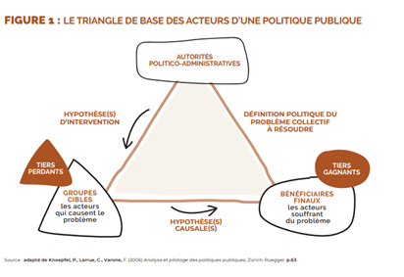

**Source : adapté par Fonder (2020)**

**Muller (2005)** met en lumière le caractère implicite de la question du changement dans l’action et les politiques publiques. D’une certaine façon, il soutient que cette interrogation est à l’origine même de l’analyse des politiques publiques : « Toute politique publique recouvre une théorie du changement social ».

Il considère aussi qu’il y aura changement de politique publique lorsque l’on pourra constater les trois changements suivants : (1) un changement des objectifs des politiques et, plus généralement, des cadres normatifs qui orientent l’action publique ; (2) un changement des instruments qui permettent de concrétiser et de mettre en mouvement l’action publique dans un domaine ; (3) un changement des cadres institutionnels qui structurent l’action publique dans le domaine concerné.

**Ridde, Béland, & Lacouture (2016)** reviennent sur les théories qui s’efforcent d’expliquer la stabilité, l’évolution et le changement dans l’action publique. Il cite trois d’entre elles, qui sont particulièrement influentes dans les écrits scientifiques sur les politiques publiques :

* La première de ces théories est l’approche dite des « courants multiples » (multiple streams) inaugurée en 1984 par John W. Kingdon dans un ouvrage qui a depuis été abondamment cité à travers le monde **(Kingdon, 1995)**. L’approche de Kingdon est fondée sur la distinction entre trois « courants » (streams). Dans le premier courant (problem stream) se déploient les problèmes et les agents qui s’efforcent de les identifier et de les inscrire à l’ordre du jour. Le deuxième courant (policy stream) est celui dans lequel différents experts s’efforcent de formuler des propositions différentes, susceptibles de recevoir un jour l’aval des décideurs, c’est le courant des solutions. Finalement, le troisième et dernier courant (politics stream) se caractérise par des processus politiques comme les cycles électoraux qui influencent directement l’action publique ; c’est le courant des orientations. les réformes ne se produisent que lorsque les trois courants convergent, sous l’effet de la mobilisation d’entrepreneurs politiques (policy entrepreneurs), durant de rares et brèves « fenêtres d’opportunité » (policy windows), qui se caractérisent par des conditions favorables à la création de nouvelles politiques.
* La deuxième théorie qui est mise en avant, par cet auteur, met davantage l’accent sur la stabilité et la prédictibilité du processus de développement des politiques. Associée aux travaux de Paul Sabatier, l’approche dite des coalitions plaidantes (advocacy coalition framework) met l’accent sur la compétition entre des forces unifiées par des valeurs communes, qui s’efforcent d’influencer l’action publique dans le sens de leurs valeurs **(Sabatier , 1999)**. Un changement profond de politiques ne se produit généralement que lorsque la coalition dominante est remplacée par une autre, sans nécessairement disparaitre. Un autre facteur susceptible de favoriser un changement de politique est le processus d’apprentissage par lequel les agents évaluent les politiques existantes et, par le fait même, peuvent influencer la prise de décision concernant les instruments de politiques publiques (ex. taxation, subvention, interdiction...).
* Une troisième approche théorique particulièrement influente est associée aux travaux de Peter Hall sur les changements de paradigme dans l’action publique. Pour cet auteur, un paradigme est « un ensemble d’idées et de normes qui spécifie non seulement les objectifs d’une politique et la nature des instruments qui peuvent être utilisés pour les atteindre, mais également la nature même des problèmes qu’ils sont censés résoudre » **(Hall, 1993)**. En d’autres termes, un paradigme englobe les objectifs et les intérêts des agents et les instruments de politique publique destinés à résoudre des problèmes spécifiques. Pour **Hall (1993)**, un changement de paradigme se produit seulement lorsque les objectifs des agents au cœur de l’action publique sont remplacés par d’autres, qui constituent un nouveau paradigme (exemple de la sécurité alimentaire durable). Selon lui, il s’agit d’un changement à la fois rare et fondamental, qu’il qualifie de « changement de troisième ordre ».

## 2.2.4. De l’analyse des politiques publiques à celle de l’action publique

Pour **Levêque (2008),** l'analyse des politiques publiques est confrontée à la problématique posée par le caractère polysémique du terme politique car « il recouvre à la fois la sphère politique dans son opposition à la société civile (Polity), l'activité politique et sa compétition (Politics) et le processus de mise en place de programmes d'action publique (Policies). Etudier l’action publique revient classiquement à se situer dans la troisième acception du terme ».

Il explique que plus qu'une discipline à part entière « l’analyse des politiques publiques constitue davantage un champ de recherche au croisement de diverses disciplines : la sociologie, la science politique, le droit, la science administrative ou l'économie. Elle trouve son origine intellectuelle au sein de trois grands courants de pensée : les études sur la bureaucratie, la théorie des organisations et le management public ».

**Zittoun (2017)** rappelle que cette discipline est née après la Seconde Guerre mondiale aux États-Unis ; depuis, les travaux académiques sur les politiques publiques n’ont cessé de se multiplier et de se propager dans le monde entier. Il reconnait deux types de problématiques très différentes « Certains travaux privilégient la recherche normative de « policy analysis », c’est-à-dire de méthodes analytiques pour résoudre des problèmes publics. Les auteurs s’attachent à la production de connaissances normatives et atemporelles, d’instruments cognitifs et de méthodes analytiques qui ont vocation à agir sur le processus et qui sont généralement destinés aux policy makers  **(Bardach & Patashnik , 2015)**. D’autres travaux privilégient une problématique plus empirique et compréhensive avec une entrée davantage tournée vers les processus. On parle notamment des « Policy process studies » dont la vocation première est de comprendre les processus de fabrique ou de mise en œuvre **(Hudson & Lowe, 2009 ; Kingdon, 1995 ; Howlett, Mcconnell, & Perl, 2015)**.

Concernant les approches françaises développées à partir de la fin des années 1970, il écrit « qu’elles se sont fortement inspirées des travaux américains pour se constituer en une sous-discipline de la science politique « bien que les premiers chercheurs français aient utilisé le terme « analyse des politiques publiques » pour désigner ce champ, on peut dire que la tradition française s’inscrit dès le début dans les « policy process studies » c’est-à-dire une approche qui privilégie la compréhension des phénomènes de fabrique et de mise en œuvre des politiques publiques avec un regard largement inspiré de la sociologie des organisations et un intérêt marqué pour étudier le rôle des idées et des représentations ».

En reprenant la définition de Thomas Dye **( cité par Howlett & Cashore, 2014)**, « What ever governments choose to do or not do », les chercheurs considèrent qu’une politique publique est d’abord un concept empirique destiné à décrire l’action concrète de l’État (ou d’une autorité publique) ou autrement dit l’État en action. Plus exactement, si le concept générique « politique publique » peut être considéré comme théorique, sa déclinaison thématique (i.e. la politique du logement, la politique économique, etc.) et territoriale (nationale, régionale, etc.) correspond à une réalité empirique que les chercheurs tout autant que les acteurs utilisent.

**Muller (2005)**, à propos, de l'analyse cognitive des politiques publiques, précise qu’elle « regroupe un ensemble de travaux qui se démarquent des recherches expliquant l’action publique exclusivement en termes de confrontation des intérêts. Dans la littérature internationale, ces travaux sont, en général, regroupés dans la catégorie des approches fondées sur les idées, les discours ou les récits. Le point commun de ces études – qui ne constituent pas, on l’aura deviné, un courant de recherche unifié – est de considérer que, pour comprendre comment les différents acteurs impliqués dans la formulation et la mise en œuvre des politiques confrontent leurs intérêts spécifiques, il faut resituer ces jeux d’acteurs dans un processus plus vaste (et plus complexe) par lequel ils vont participer à la construction de cadres cognitifs et normatifs constituant un niveau pertinent pour comprendre l’action publique ».

Il ajoute que ce qui caractérise le mieux « le renversement opéré par l’analyse des politiques publiques est le fait qu’elle entend saisir l’Etat à partir de son action c’est-à-dire à partir de ses outputs et si possible à partir de ses outcoms ».

Avec **Thoenig, Muller, & Surel (1998)** **,** la sociologie politique connaît une transformation importante de son domaine ; « elle abandonne une définition standard ou restrictive, que symbolise l’analyse des politiques publiques, pour adopter une définition étendue ou relâchée, que symbolise l’action publique. L'approche standard par les politiques publiques postule un monde « étato-centrique ». Ces auteurs introduisent une représentation singulière des phénomènes politiques dépassant une approche ou « les autorités gouvernementales légitimes occupaient une position sinon monopolistique, du moins hégémonique, dans le traitement des problèmes publics voire des enjeux collectifs au sein d'un ensemble sociétal ou d'un territoire ».

Ils indiquent que le concept d’action publique « traduit de radicales modifications par rapport à la théorie standard du gouvernement des affaires publiques. D’une part, la politique devient une variable à expliquer. Par exemple, les phénomènes de nature politique sont induits et activés par les problèmes et les enjeux, par les interdépendances qu’ils construisent entre divers secteurs ou acteurs, privés et publics. D’autre part, l'institutionnel est érigé en problème pour la recherche, Ainsi, il n’est plus postulé que qui est investi d’autorité gouvernementale est par nature le sujet à privilégier pour l’étude du pouvoir politique ».

Ainsi, ils caractérisent 1'action publique « comme la manière dont une société construit et qualifie des problèmes collectifs, élabore des réponses, des contenus et des processus pour les traiter ». Dès lors, l’analyse se porte sur la société dans son ensemble et non pas exclusivement sur la seule sphère institutionnelle de l'Etat .

**Levêque (2008)** évoque que, de nombreux auteurs aujourd'hui **(Thoenig, Duran, Muller, Surel, Gaudin)** parlent d'action publique et non plus de politiques publiques. Ceci, à contrario de l'analyse des politiques publiques qui a marqué les années 1980, considérant la place hégémonique L'État dans le règlement des problèmes publics.

Selon **Thoenig , Muller, & Surel (1998)**, cette vision classique des gouvernements « séduit des disciplines comme la science administrative, la science politique et le droit. La puissance publique est leur problème, la société forme son environnement. Cette façon d'envisager le politique se voit remise en cause puis abandonnée par de nombreux auteurs. Le recours au concept d'action publique fourni une alternative ».

# 2.3. Des politiques agricoles à la mesure des soutiens de l’agriculture et de la pêche

Les politiques agricoles semblent être un champ de mise en œuvre spécifique des politiques publiques dans l’agriculture et par rapport aux questions de l’alimentation. Autrement dit, les politiques agricoles ne seraient que des politiques publiques appliquées au secteur et acteurs agricoles. Elles répondraient, de ce point de vue, aux fondements, au contenu et aux principes de l'action publique, adaptées aux spécificités du monde agricole. Cependant, elles ne sauraient être complètement indépendantes des évolutions globales des sociétés et de la pensée économique générale.

Or, la dialectique, entre les formes d’organisation de l’agriculture, l’évolution des modes de gestion de la cité et les modalités d’intervention collectives, remonte à des périodes historiques anciennes.

La question des formes d’organisation de l'agriculture, comme principale source d’alimentation, a toujours été une question au cœur de la «constitution» de l’État.

**Servolin (1985)** souligne, à propos des relations entre l'Etat et l'agriculture, que « lorsque l'on passe des époques (« pré-modernes ») à celle des sociétés capitalistes pleinement développées, nous avons vu que l'on peut légitimement accepter l'idée d'un lien privilégié de l'Etat et de l'Agriculture à l'origine, voire même d'une appartenance à un même processus génétique, à une même (« généalogie ») ».

Trois raisons fondamentales sont évoquées :

1. assurer de manière permanente, l’alimentation des populations par l’agriculture ;
2. établir les règles d'accès aux facteurs de production agricole : la terre, l'eau, le travail ;
3. assurer une offre régulière et éviter les famines.

Les premières Cités-État ont assuré les conditions d’approvisionnement à leurs populations en entretenant des silos, des réserves alimentaires. A ce propos, **Bessaoud (2013)** cite les critères énoncés par Ibn-Khaldoun pour que la vie (urbaine) s’organise "de manière utile et commode " : des ressources en eau (sources, rivières, puits)..., "de bons pâturages aux environs pour les troupeaux, des terres cultivables pour approvisionner les populations en céréales notamment, du bois de construction et de chauffage... et enfin, parfois le voisinage de la mer qui "facilite l’importation de denrées étrangères »*.* Ces conditions ont présidé souvent au choix du site d’implantation des grandes cités maghrébines.

**Griffon (2013)** décrit les différentes révolutions agricoles survenues depuis la période néolithique à nos jours. Il décompte sept révolutions sur l’ensemble de cette période, liées à la fois à des facteurs socioéconomiques, techniques et politiques :

* ***La première révolution agricole du Néolithique- Culture et Elevage- (-6 000 et -3 000 av. J.C.)*** : dans la région du Croissant fertile où ont été inventés, d’une part, l’agriculture par fouissage des sols légers, semis après brûlis de la forêt méditerranéenne, et, d’autre part, l’élevage par la domestication de certaines espèces.
* ***La deuxième révolution agricole de l’Antiquité –Jachère-*** *(****3300-3200 av. J.C. jusqu'à la chute de l'Empire romain d'Occident en 476)*** : La progression de la population a obligé les sociétés à étendre les territoires cultivés et donc à migrer. Ainsi, en Europe occidentale, des populations venues du Moyen-Orient ont-elles introduit l’agriculture et l’élevage entre 6000 et 3500 avant J.-C. Rencontrant la forêt tempérée, elles généralisent le système de culture temporaire par abattis-brûlis Le paysage est alors constitué des terres travaillées grâce à des araires attelées à des bœufs et cultivées en céréales, alternant avec une jachère herbeuse pour les animaux, ceci au milieu d’une forêt claire.
* ***La troisième révolution agricole du Moyen-âge – Rotation Triennale- (de la fin du Vème siècle à la fin du XVème siècle)*** : La difficulté de travailler la terre où les herbes sont envahissantes débouche sur la révolution du labour profond attelé, permettant de maîtriser l’enherbement. La jachère est alors utilisée intensivement pour nourrir le bétail dont les besoins en énergie sont accrus par le travail. Le même bétail devient une source de fertilité grâce aux fumiers. La jachère dure deux ans, ce qui donne, avec une année de culture, une rotation en trois ans : la rotation triennale.
* ***La quatrième révolution agricole des temps modernes - Fourrages - (à partir du XVIème siècle)* :** C’est la fin de la jachère et le remplacement par des cultures fourragères, dont certaines, les légumineuses, améliorent la fertilité du sol. La production par unité de surface augmente. L’élevage peut se développer et fournir des produits animaux, de la force de travail et de la fumure. On utilise les complémentarités écologiques entre agriculture et élevage. C’est une révolution fourragère.
* ***La cinquième révolution agricole –Mécanisation - (XIXème siècle)* :** L’avènement de la révolution industrielle au XIXème siècle favorise l’invention de nouvelles machines agricoles augmentant la productivité du travail : herses, semoirs, faucheuses, moissonneuses, barattes, écrémeuses… Cette cinquième révolution est celle de la mécanisation de la culture à traction animale. En même temps, s’ouvre le marché mondial des grains. Il implique ce qui devient au siècle suivant une course internationale à la productivité du travail agricole. Mais cette progression de l’agriculture dans l’espace s’est faite au détriment de la biodiversité et a favorisé l’érosion des sols.
* ***La sixième révolution agricole débute dans les années 1930 en Amérique et se diffuse après la Seconde Guerre mondiale en Europe – Modernisation – (XXème siècle)***. Le Vieux Continent est alors déficitaire en aliments et doit accroître ses rendements. Il le fait grâce à la motorisation permise par l’arrivée du pétrole, la mécanisation, la fertilisation minérale (engrais chimiques), la sélection des espèces et, finalement, la généralisation des produits chimiques de synthèse pour la santé des plantes et la généralisation des médicaments pour les animaux. On peut qualifier cette révolution agricole de « grande modernisation » en raison de l’accélération du rythme des innovations obéissant en quelque sorte à un processus catalytique.
* ***La septième révolution agricole en marche avec l’émergence de*** *l’****Agriculture écologiquement intensive*.** En 2008, en France, le Grenelle de l’environnement a rassemblé une grande partie des protagonistes, sous la présidence d’élus nationaux. Dans les moments de dialogue, un rapprochement des conceptions s’est opéré autour de l’idée que l’écologie scientifique pouvait constituer la base d’une technologie nouvelle propre à produire plus si nécessaire, tout en respectant l’environnement dans tous ses aspects. Cette option a été baptisée d’écologique, au sens où ce sont les processus écologiques qui sont utilisés intensivement et non plus les intrants chimiques.

## 2.3.1. Des spécificités de l'économie agricole aux politiques agricoles

Dans la littérature économique et les différentes écoles de pensée économique (classiques, marxistes, néoclassiques, institutionnels, ...) l'agriculture a toujours fait l'objet d'un intérêt particulier. D'abord en tant que principale activité économique au 18ème siècle **(Adam Smith, Turgot, François Quesnay, David Hume, Jean-Baptiste SAY, …)** et par rapport à sa contribution au développement économique global et à la création des richesses au niveau de la nation.

L'agriculture a dominé l'activité économique dans le monde et en Europe, depuis l'époque de son invention jusqu'au début du 19ème siècle. Ainsi, elle aura permis le développement accéléré des villes grâce à la disponibilité d'excédents alimentaires pour nourrir les populations non agricoles **(Johnson, 1997)**.

L'objectif principal du livre d'**Adam Smith** « Recherches sur la nature et les causes de la richesse des nations » en 1776, était de «démontrer que la législation de l'époque sur l'agriculture, le commerce et l'industrie était plus susceptible d'entraver que d'encourager la croissance de la richesse» **(Colman, 1985)**.

**Johnson (1997**)note que **Adam Smith** est l'un des premiers théoriciens de la croissance économique "le travail d'une famille peut fournir de la nourriture à deux, le travail de la moitié de la société devient suffisant pour nourrir l'ensemble. L'autre, donc la moitié ou au moins la plus grande partie, peut être utilisée pour fournir d’autres choses, ou en satisfaisant les autres désirs et besoins de l'humanité. Ainsi, Smith affirme une relation significative entre l'amélioration de la productivité dans l'agriculture et la richesse des nations".

Le principal problème d'économie politique abordé par les auteurs classiques **(Adam Smith, David Ricardo et John Stuart Mill)** est la rente foncière. Ils considéraient la rente foncière comme un prix résultant d'un monopole dû à la fixité de la terre. Ils soutenaient que les prix de soutien élevés augmentent les rentes monopolistiques et les prix de la terre, et que les avantages du soutien des prix reviennent en premier lieu aux agriculteurs en tant que propriétaires fonciers, ou aux propriétaires rentiers au détriment des consommateurs **(Colman, 1985)**.

**Gregory King (1648-1712)**, statisticien anglais, sur la base de ses travaux relatifs aux liens entre la production de blé et son prix sur le marché, établira le principe de l'inélasticité à court terme de la demande par rapport à l'offre agricole. Ceci a pour effet que les revenus des agriculteurs sont inversement proportionnels à la production. En situation de marché libre, plus l'offre de produits agricoles augmente plus les revenus des agriculteurs diminuent et inversement. Ce processus sera dénommé plus tard "la loi de King"[159].

L'économiste britannique **Thomas Malthus (1766-1834)** décrira l'asymétrie existante entre la croissance démographique de la population et celle de l'offre agricole « Si elle n’est pas freinée, la population s’accroît en progression géométrique. Les subsistances ne s’accroissent qu’en progression arithmétique. ». **Boussard (2001)** note que **Malthus** met en évidence un paradoxe : « plus on faisait d'effort pour soulager les pauvres, plus on les incitait à se reproduire et plus on créait les conditions d'aggraver les difficultés à la génération suivante".

[**David Ricardo**](https://www.andlil.com/david-ricardo-128208.html)[160] **(1772-1823)**, économiste britannique, développe et améliore la loi des rendements décroissants formulée par **Turgot**[161]. Il a appliqué ce concept à l'agriculture en affirmant que plus des terres sont exploitées pour faire face à l'accroissement de la population, moins elles seront fertiles et [les rendements](https://www.andlil.com/definition-de-rendement-132494.html) diminueront. La demande croissante alimentaire incite les producteurs à la mise en culture de terres moins fertiles, non cultivées précédemment.

**Ernst Engel**[162] **(1821-1896)**, statisticien prussien, étudiera le rapport entre les revenus des ménages et la consommation. Ces observations et analyses permettront d'identifier les lois d'Engel, particulièrement celle qui affirme que la part du revenu alloué aux dépenses alimentaires est d'autant plus faible que le revenu est élevé[163].A contrario, il faut préciser que plus faibles sont les revenus et plus la part des dépenses consacrées à l’alimentation est importante.

Les économistes et auteurs du 18éme et 19ème siècle vont marquer jusqu'à aujourd'hui les théories économiques et les travaux empiriques décrivant les spécificités de l'agriculture.

Bien plus tard, le modèle du Cobweb, développé par **Mordecai Ezekiel (1938)**, apportera une contribution majeure dans l’explication de la volatilité des marchés agricoles en intégrant, avec la loi de King, la présence de cycle de production dans l’offre agricole. A propos de ce modèle, **Boussard (2001)** note que même avec son développement récent, le cobweb à risque, les résultats aboutissent à la "conclusion essentielle qu'il existe des raisons très sérieuses de croire que les marchés agricoles (et presque seulement ceux-là...) sont instables et imprévisibles. Ceci est évidemment très fâcheux et ôte tout espoir de voir les marchés converger harmonieusement vers l'équilibre optimal. Il est donc tentant de trouver des moyens de les stabiliser".

Ainsi, ces facteurs endogènes de volatilité des prix, associés aux facteurs exogènes, tels que les aléas climatiques, entretiennent une grande incertitude sur la fixation de l’offre agricole et des prix.

Cet intérêt des économistes et des gouvernants pour l'agriculture et l'alimentation survient aussi de la quasi-permanence historique des crises alimentaires et des famines **(Fasfalis, 2014)** provoquées par l'instabilité cyclique dans le temps de l'offre et des prix agricoles[164].

Si, dans le monde moderne, ces phénomènes sont qualifiés par les concepts d'insécurité alimentaire, de malnutrition, de food safety, de volatilité des prix internationaux des produits de base ... ils traduisent, sous des caractéristiques nouvelles, l'une des plus anciennes questions des communautés humaines : celle de comment assurer leur alimentation de manière stable, durable et accessible à tous.

Cette question centrale et suivi par la question contemporaine sous-jacente autour du rôle de l'Etat : Laisser faire les lois du marché "la main invisible"? Faut-il intervenir pour apporter les ajustements et assurer une régulation à la marge ? Si oui, quels sont les instruments, les modalités et les conditions d’efficacité de cette intervention ?

Les interventions publiques dans l’agriculture, regroupées sous le vocable de politique agricole, ne sont pas antinomiques du marché. **Pouch (2002)** affirme que les politiques agricoles « lui apportent des corrections et ce marché, une fois régulé, conserve sa mission d'élever le bien-être de la collectivité. Elles auraient en quelque sorte une fonction stabilisatrice permettant aux agents économiques, face à l’instabilité et à l’incertitude des marchés agricoles, d’acquérir des informations adaptées à leur comportement que le marché ne peut leur fournir ».

L'Etat est intervenu dans l'agriculture pour de nombreuses raisons d'ordre économiques, sociales, politiques. Aussi, **Gouin (2004)** les différencie en quatre types " les motifs économiques (imperfection de marché, immobilité des ressources, risques, externalités, biens publics, politiques macroéconomiques), les motifs socio-économiques (équité, parité), les motifs politico-économiques (autosuffisance, occupation du territoire, développement régional) et les motifs politico-idéologiques (nationalisme et survivance, contrôle économique, langue, religion)".

Les théories économiques ont tantôt décrit les conditions théoriques optimales de fonctionnement et de stabilisation des marchés agricoles et, par-delà l'offre, dans les conditions de marchés pures et parfaits sans intervention de l'Etat **(Griffon, 2013)**. D'autres auteurs, se basant notamment sur des travaux empiriques ont mis en exergue les spécificités propres à l'offre et à la demande de produits agricoles dans l’économie réelle[165]. Ces spécificités sont reconnues comme principales causes de la défaillance et de l'instabilité quasi chronique des marchés agricoles **(Gouin, 2004 ; Boussard, 2007)** **.**

Les auteurs institutionnels et néo institutionnels (Coase, Williamson, Bucchanan, Stiglitz...) se sont focalisés plutôt sur les questions relatives aux transactions (asymétrie de l’information, coûts de transaction, externalités ...) et des règles qui régissent leurs réalisations : institutions, environnements institutionnels, arrangements institutionnels, organisations...etc. **(Menard, 2003)**.

Aussi, **Fraval (2000)** souligne que « l’économie institutionnelle considère que les décisions des agents ne sont pas uniquement le résultat d’un choix individuel mais qu’elles sont, dans une large mesure, déterminées ou régulées par des mécanismes collectifs, volontaires ou non, inhérents à l’environnement socio-économique général dans lequel évoluent les agents. Ces mécanismes sont tantôt appelés institutions, organisations ou conventions selon les écoles ».

Aux Etats-Unis, dans la période d'entre deux guerres mondiales, un courant de pensée économique néoclassique se développe autour de la question spécifique du "farm problem" **(Galbraith & Black , 1938 ; Cochrane, 1958)** mettant en exergue les causes structurelles et les spécificités économiques à l'origine de l'instabilité des marchés agricoles, la volatilité des prix agricoles et la faiblesse des revenus des agriculteurs **(Bonnen & Schweikhardt , 1998 ; Gouin, 2004)**.

Au-delà des impacts sur les consommateurs de la variabilité de l'offre agricole, la volatilité des prix à des conséquences négatives sur l'économie du secteur agricole, selon **(Boussard, 2007)** : « le rôle des prix en économie est avant tout de transmettre de l’information entre les producteurs et les consommateurs, pour indiquer aux producteurs quels sont les désirs des consommateurs, et pour informer ces derniers de la difficulté de produire. Cela marche si, grâce à la concurrence, les prix s’établissent au voisinage du coût de production ».

Pour le cas des marchés agricoles, les prix ne tendent pas vers un équilibre stable et ne jouent pas leur double rôle d'atteinte d'un optimum économique dans l'allocation des ressources (au sens de **Pareto**[166]), d'une part, et de signaux d'information efficace pour les producteurs et consommateurs , d’autre part.

Dans l'économie réelle, les caractéristiques mêmes de l'offre et de la demande agricole sont les causes directes (à priori sans intervention de l'Etat) de la volatilité des prix et d'instabilité de l'offre. Aux Etats-Unis, cette volatilité des prix va justifier la mise en place, par l’administration Roosevelt, des politiques d'intervention publiques dans les années 30, et constituer la référence de celles des pays développés (en Europe) après la seconde guerre mondiale **(Boussard, 2007)**.

Selon **Butault (2004)** «il existe des raisons économiques et non marchandes intrinsèques à l'agriculture à l'origine de l'instabilité des marchés agricoles et qui nécessitent une intervention publique correctrice afin d'assurer le rapprochement d'un fonctionnement optimal des marchés et de ses signaux majeurs, les prix, pour les producteurs et consommateurs ».

En ce qui concerne particulièrement la demande, les principaux éléments évoqués par **Brodeur & Clerson (2015)** concernent :

* l’inélasticité des prix par rapport à la demande,
* la petite taille des producteurs agricoles par rapport à leur marché,
* l’inélasticité-revenu de la demande, déjà décrite sous l'appellation de loi d’Engel,
* la concentration des acheteurs.

En ce qui concerne l’offre, il s'agit principalement de facteurs qui empêchent une adaptation des niveaux de production des agriculteurs aux différentes variations de prix, pris comme référence pour les décisions des producteurs **(Brodeur & Clerson, 2015 ; Boussard, 2017)** :

* la fixité et la spécificité des actifs. Les facteurs de production agricole (terre, travail, capital) ne sont pas circulants (question abordée par les auteurs classiques),
* la présence de cycles de production entraînant un déséquilibre offre-demande et une inélasticité-prix de l’offre à court terme (loi de King et le Cobweb),
* la périssabilité des produits agricoles,
* les impacts des conditions climatiques et des ravageurs,
* le rythme élevé des innovations technologiques.

Ces raisons ainsi exposées vont légitimer le déploiement de politiques publiques, dans l'agriculture, aux Etats-Unis et en Europe, particulièrement après la deuxième guerre mondiale. Les subventions à la production aux agriculteurs (prix garantis, prix d'intervention, subvention aux intrants, crédits bonifiés, ...), sans être l'unique mécanisme d'intervention (droits de douanes, fiscalité, droits de successions, contingentement, réglementation), vont constituer les instruments principaux d'intervention publique.

En fait, comme le souligne **Fraval (2000)**, « que ce soit dans les pays riches ou dans les pays en développement, les mécanismes de stabilisation des prix domestiques des produits agricoles ont été l’un des principaux instruments des politiques agricoles. Les objectifs visés étaient la réduction du risque pour les agriculteurs et la stabilité de leur revenu, l’atténuation de l’effet des chocs macroéconomiques extérieurs (fluctuation des cours des matières premières) sur les finances publiques, ainsi qu’un certain niveau de redistribution interne ».

Par conséquent, la politique agricole est considérée, alors, comme un mode d'allocation des ressources plus efficace que le marché en cas d’instabilité chronique de ce dernier, voire même, le moyen d'une association vertueuse et complémentaire entre marché et politique publique **(Pouch, 2002)**.

Le développement des excédents en Europe, dans les années 70, incitera même les gouvernements à introduire les subventions à l'export considérés par les économistes libéraux comme produisant de fortes distorsions sur les marchés internationaux, budgétivores et impactant négativement les avantages comparatifs à l'export des pays en voie de développement **(Tyers & Anderson, 1992 ; Borrell & Hubbard, 2000)**.

Par ailleurs, de nombreux auteurs remettent en cause actuellement les spécificités à l'origine du "Farm problem" arguant de l'intégration des agricultures aux marchés et de l'industrialisation de l'agriculture **(Gardner, 1992 ; Bonnen & Schweikhardt , 1998)**. Il est considéré que les interventions publiques par les prix et le soutien aux revenus des agriculteurs ont perdu leur utilité du point de vue économique et qu'ils génèrent des distorsions sur les marchés et sur l'allocation optimale des ressources privées et publiques.

Depuis, les dernières négociations de l'OMC depuis 1995 (cycles de l'Uruguay round et de Doha), les approches économiques néolibérales sont dominantes et préconisent la revue des niveaux d'aides aux agriculteurs en rapport avec leurs poids dans l’économie, la réorientation des instruments de soutiens vers les aides découplées de la production et la réduction des soutiens à l'exportation et des barrières tarifaires. Le découplage des aides à l'agriculture permettrait un accroissement du bien être global **(Delvaux , 2012)**.

Ils préconisent, particulièrement pour les pays à excédents agricoles, de recourir à de nouveaux instruments de régulation par le marché (marché à termes, assurances, ...etc.) pour les dimensions économiques des spécificités agricoles, et aux soutiens proportionnels découplés pour les autres utilités reconnues au secteur agricole (environnement, aménagement du territoire, préservation des paysages...).

Dans les approches néolibérales, les crises sont provoquées par l'intervention de l'Etat dans l'économie qui dresse des entraves à la libre concurrence et à une allocation optimale des ressources. Ces approches recommandent le libre-échange dont les fondements théoriques se trouvent dans le marché autorégulateur, la théorie de l’économie du bien-être (welfare economics) et la théorie des avantages comparatifs (Ricardo) et sa version néo-classique le théorème d’Heckscher-Ohlin[167].

Comme l’écrit **(Pouch, 2002)** « l'âge d'or des politiques d'interventions, qui furent construites dans des circonstances historiques précises, indissociables de l'émergence puis de l'affirmation de la théorie keynésienne, semble révolu ou du moins très largement remis en cause ».

Cependant, certains auteurs apportent des critiques et précisent les limites du développement des soutiens découplés dans l'agriculture en matière de stabilisation des marchés, de revenus des agriculteurs et de la sécurité, même dans les pays de l'Union Européenne **(Mazier, 2003 ; (Gohin et al., 1998)**.

Au-delà de ces travaux et de leurs recommandations, il est important de spécifier que les analyses divergent selon qu'il s'agisse de grands pays producteurs où importateurs, de pays développés ou en développement, de la place qu'occupe l'agriculture dans l'économie des pays considérés.

À la suite de l'examen des résultats de travaux et études récentes, **Brodeur & Clerson (2015)** soutiennent que « les caractéristiques particulières de l’agriculture qui sont à la base du (« Farm problem» ») demeurent encore bien présentes aujourd’hui. Ils ajoutent que « parmi les auteurs consultés, il nous semble qu’aucun ne fait la démonstration que les caractéristiques de l’offre (présence de cycles de production, périssabilité des produits, impacts des conditions climatiques et des ravageurs, fixité et spécificité des actifs, rythme élevé des innovations technologiques) ou de la demande (inélasticité-prix, inélasticité-revenu, structure concurrentielle de la production par rapport à des acheteurs plus concentrés) des produits agricoles n’ont changé de manière significative". Cependant, il précise que pour le cas de plusieurs pays développés, « le revenu des ménages agricoles est équivalent, voire parfois supérieur, à celui des ménages non agricoles ».

**Faut-il conclure, que c'est aussi le cas des pays en voie de développement ? que les "Farm problem" ne sont plus d'actualité dans le monde et particulièrement pour les pays en développement ?**

De plus, ces auteurs ne concluent pas négativement, sur le principe de l'intervention publique sur les prix et les revenus agricoles dans le cas des pays en développement, à faible capacité de production et d'exportation **(Butault , 2004)**. Ceci est même reconnu légitime, dans une certaine mesure, pour ces pays dans les accords de l'OMC (Boite verte et bleue).

**Johnson (1997)** affirme quant à lui que « les principaux facteurs pouvant limiter la croissance des aliments dans les pays en développement sont la connaissance et la recherche, la disponibilité des intrants à des prix raisonnables et des politiques gouvernementales qui affectent les incitations. Si les politiques prévoient les deux premiers et pas de discrimination contre l'agriculture dans le commerce et les politiques macroéconomiques, les agriculteurs feront le reste ».

Pour le cas des Pays en développement importateurs nets, plusieurs raisons sont avancées pour remettre en cause le paradigme "farm problem" principal fondement économique de l'intervention directe de l'Etat dans les questions d'économie agricole dont entre autres :

- Ce sont les populations agricoles et rurales qui sont touchées par la pauvreté[168] , la faim et la malnutrition qui continuent de croitre malgré une plus grande libéralisation des échanges agricoles depuis les négociations de l'OMC et la mise en place d'un processus de libéralisation des marchés agricoles.

- Malgré le développement de nombreux instruments de régulation des marchés mondiaux, la volatilité et l'instabilité des prix restent fortement présentes (crises récentes de 2008, 2011).

- De nouveaux facteurs, différents de ceux identifiés par les économistes au 19ème et 20ème siècle, qui sont relatifs au modèle de l'agrobusiness et qui alimentent désormais les défaillances des marchés agricoles (spéculation boursières, biocarburants, mondialisation, changement climatique, hyper industrialisation des aliments...).

Pour **Bozio (2014)** "l’objet de l'évaluation des politiques publiques est de mesurer l’impact d’une politique ou d’un dispositif, sur de multiples critères, au vu des objectifs qui lui ont été assignés. L’objectif de l’évaluation est avant tout scientifique : il s’agit d’approfondir nos connaissances sur la façon dont les dispositifs institutionnels existants (les instruments des politiques publiques) atteignent - ou n’atteignent pas - leurs objectifs initiaux".

Il existe deux approches possibles en matière d'évaluation des soutiens : l'approche positive analyse les effets des instruments utilisés, l’approche normative analyse plutôt l'efficacité des instruments utilisés par rapport aux objectifs **(Butault , 2004)**.

Les mesures les plus couramment utilisées dans les politiques agricoles actuelles sont résumées par **Butault (2004)** **:**

* le prix garanti par intervention directe sur le marché intérieur ;
* la subvention à la production ;
* les aides aux intrants ;
* le droit de douane à l’importation ;
* le quota de production ;
* les aides aux facteurs quasi-fixes (en l’occurrence la terre).

## 2.3.2. Des politiques agricoles à la politique alimentaire

**2.3.2.1 définitions de la politique agricole**

**Ribier (2008)** soutient qu'il « ne saurait y avoir de définition universelle permettant de caractériser la politique agricole. Toute définition dépend en premier lieu du contexte historique en fonction des idées dominantes du moment ».

Il ajoute que « toute définition dépend également du contexte culturel. Les Anglo-saxons n’ont pas la même perception de la politique agricole que les Francophones : ces derniers ont une approche plus volontariste et interventionniste, les premiers en ont une approche plus libérale ».

De manière générale**, Daviron et al. ( 2003)** attestent que « La politique agricole peut être définie comme l’intervention publique dans le secteur agricole. La notion d’intervention publique est ici comprise au sens large : elle concerne les actions que mène l’Etat dans ses structures centralisées d’une part, à tous les échelons de décentralisation d’autre part, ainsi que les actions publiques qui visent à orienter et coordonner le comportement des acteurs privés ». La démarche choisie par ces auteurs est de justifier l’intervention des pouvoirs publics par le fait qu’elle atténue « les défaillances du marché, des défaillances dites de gouvernement ou des problèmes d’iniquité ».

Plus précisément, une politique agricole est selon **Ribier (2008)** « un ensemble de mesures réglementaires, dispositifs structurels, moyens financiers et humains interdépendants, mis en œuvre par la puissance publique pour contribuer à la progression du secteur agricole ».

Il précise que cette définition, apparemment assez neutre car privilégiant une approche instrumentale, repose en fait sur plusieurs hypothèses implicites :

* la première est que les différentes mesures considérées sont cohérentes entre elles ; cette cohérence est en général assurée par la référence commune à des objectifs préétablis ;
* la seconde hypothèse implicite est l’unicité de décision tout au long du processus de politique agricole ;
* la troisième hypothèse porte sur la soutenabilité financière des mesures.

Il explique que « ces différentes hypothèses implicites confèrent à la définition de la politique agricole un caractère normatif de ce que devrait être une bonne politique.... En pratique, ces hypothèses sont loin d’être vérifiées dans tous les contextes nationaux ».

**Benkahla (2010)** aborde plutôt les politiques agricoles par leur finalités en faisant remarquer qu'elles « poursuivent plusieurs finalités, qui sont souvent complémentaires : stabiliser les prix et réguler les marchés, développer les filières agricoles, moderniser les exploitations et intensifier la production, soutenir le revenu des producteurs, rendre l’alimentation accessible aux populations les plus vulnérables, préserver l’utilisation durable de la terre et des autres ressources naturelles, etc. »**.**

Pour **Pouch (2002)** **,** la définition des politiques agricoles est variable selon qu'on se positionne par rapport aux théories économiques, à la finalité de l'intervention publique dans le secteur agricole, au contexte sociopolitique, aux évolutions des paradigmes économiques dominants, ...

Ainsi, pour lui, plusieurs définitions sont possibles :

**Une première définition** qui a pour fondement une nécessité théorique soit la nécessaire stabilisation des prix agricoles pour répondre aux limites de la théorie néo-classique : « une politique agricole est un mode d'allocation des ressources plus efficace que le marché en cas d’instabilité de ce dernier ».

**Une seconde définition** qui reconnait les dimensions de biens et services publics produits par l'agriculture tous en préconisant des instruments d'intervention fortement déconnectés de la production pour maintenir la suprématie du marché dans l'allocation des ressources : « une politique agricole est un ensemble de mesures visant à promouvoir la fonction économique privée de l'agriculture en s'abstenant d'interférer avec les prix et les quantités, et de valoriser la fonction sociale de l'agriculture par des mesures d'aides aux producteurs de biens collectifs sans que ces dernières n'entraînent des distorsions de concurrence ».

**Une troisième définition,** qui découle des approches marxistes, relative à la nécessaire articulation de l'agriculture souvent familiale au mode de production capitaliste ; il s'agit alors d'assurer un complément indispensable à la poursuite de l'accumulation du capital dans l'agriculture : « une politique agricole est un mode d'intervention de l'État destiné, par la préservation de la petite exploitation agricole familiale et sa modernisation par l'intensification de la production, à fournir au mode de production capitaliste un approvisionnement permanent de matières premières agricoles à un coût juste suffisant pour maintenir l'exploitant et sa famille, et des débouchés aux firmes situées en amont et productrices de biens intermédiaires. Une politique agricole est l'instrument qui rend possible la coexistence de deux modes de production ».

**Enfin une quatrième définition** intégrant les dimensions qualitative du développement de l'agriculture et de l'alimentation : « une politique agricole est un ensemble de règles définies par des acteurs économiques, sociaux et politiques, réunis autour d'un objectif commun, assurer la continuité de l'approvisionnement alimentaire à l'intérieur d'un système de contraintes écologiques préalablement établi. Elle vise en cela à créer une réglementation ou une obligation pour le progrès technique d'accompagner son évolution du souci de préserver un habitat favorable et durable pour l'homme et son devenir. Elle participera au progrès général de la société non plus sous le seul angle quantitatif mais également sous celui du qualitatif ».

Au cours du temps, les domaines d’intervention des politiques agricoles et alimentaires se sont élargis progressivement à de nombreuses questions relatives aux :

* modèles de production, droits fonciers et obligations (normes de production) des agriculteurs ;
* ressources publiques allouées aux instruments publics d’intervention (primes, aides à l’installation, prix d’intervention, crédits bonifiés…) ;
* moyens institutionnels d’encadrement technique (formation, recherche, études, innovations) et administratif du secteur agricole ;
* rapports au territoire et à la multifonctionnalité de l’agriculture ;
* modes d’exploitation de ses ressources naturelles (questions environnementales) et du développement rural ;
* problèmes liés à l’alimentation des populations (normes nutritionnelles, coûts d’accès aux produits alimentaires, normes sanitaires et de sécurité des aliments, traçabilité des produits, labels et produits du terroir) ;
* questions du développement du secteur agro-alimentaire (politiques et stratégies des firmes, soutiens au développement du secteur, normes et technologies de production, lois et règlements régissant la production et la distribution des produits alimentaires…).

**2.3.2.2. Les objectifs et les acteurs des politiques agricoles**

Les principaux objectifs des pouvoirs publics dans les domaines agricoles et alimentaires sont souvent multiples et de plusieurs ordres :

* Des objectifs globaux :
* satisfaire les besoins alimentaires et nutritionnels des populations.
* contribuer à la croissance globale de la nation et à la création d’emplois dans les zones rurales.
* favoriser la mise en valeur du territoire et des équilibres naturels.
* construire des rapports adaptés entre la ville et la campagne, le secteur rural et urbain, les groupes sociaux (paysans, salariés, propriétaires, etc.).
* Des objectifs spécifiques sectoriels :
* organiser la production agricole en amont et en aval (accès aux biens capitaux, prix des intrants, normes de production), définir les ressources affectées pour soutenir les revenus des agriculteurs et les prix des produits.
* définir le type de structures foncières et les formes d’organisation sociale de la production (agriculture familiale et/ou paysanne, agriculture d’entreprise, agriculture collective) et les technologies de référence aptes à améliorer la productivité du travail agricole dans les exploitations agricoles, mais aussi compatibles avec l’impératif d’une reproduction des ressources naturelles.
* réguler les marchés des produits agricoles et alimentaires par des dispositifs juridiques, institutionnels et économiques.
* définir les règles institutionnelles régissant les relations entre les partenaires (Etat, profession, distributeurs, consommateurs, recherche-formation).
* Des objectifs spécifiques intersectoriels :
* promouvoir l’intégration aux industries agro-alimentaires ;
* tracer un cadre réglementaire pour assurer la sécurité des aliments aux consommateurs ;
* définir le mode d’insertion aux marchés mondiaux dans le cadre d’accords internationaux et régionaux (soutiens aux exportations, taxes et contingentements des produits agricoles et alimentaires importés).

Les acteurs de la politique agricole jouent un rôle crucial dans sa formulation et mise en œuvre. De plus en plus, l’Etat, s’appuie sur une diversité d’acteurs et d’institutions, publics et privés :

* l’Etat et ses institutions (ministères et structures de l’agriculture, de l’aménagement du territoire, de l’environnement, de la santé, de l’industrie, de la recherche, centres de formation…), les instances spécialisées et les élus locaux et nationaux ;
* les agriculteurs et leurs structures d’encadrement et de représentation (syndicats interprofession, chambres d’agriculture) ;
* les salariés, les consommateurs (associations) et les professionnels des différentes filières (agroalimentaire, secteur de la distribution) ;
* Les institutions internationales et commissions spécialisées (la Commission agricole de Bruxelles, les instances de l’OCDE et le Conseil des Ministres Européens de l’Agriculture pour l’Union Européenne, l’OMC, la FAO, le FIDA, la Banque Mondiale et le FMI pour les pays en développement…).

## 2.3.3. La naissance des politiques alimentaires

**2.3.3.1. Histoire de l'émergence des politiques alimentaires**

Une nouvelle approche d’analyse du phénomène de la Faim émerge dans les années 40, développée par des nutritionnistes.

L'approche intégrée de l'alimentation a été surtout l'œuvre de nutritionnistes. Josué de Castro[169] a été l'un des pionniers, et a proposé une nouvelle méthode d'analyse du phénomène de la faim dans les années 1940. Dans son ouvrage "Géographie de la faim" publié pour la première fois en 1949, il propose une véritable "politique alimentaire".

La démarche de Josué de Castro, selon **Bencharif (2009)** **,** repose sur les principes suivants **:**

* la majeure partie des études scientifiques ne sont que des études partielles et ne donnent qu’une vision unilatérale du problème de la faim ;
* attaquer ce problème dans une perspective nouvelle en se plaçant sur un plan différent, afin d’obtenir une vision d’ensemble ;
* rendre compréhensible les liaisons, les influences, et les connexions entre les multiples facteurs qui interférent dans les manifestations du phénomène de la faim.

**Bencharif (2009)** précise qu'à la suite de J. De Castro, les nutritionnistes anglo-saxons (Joy[170] J.L.,Payne[171] P.R.,Beaton[172] G.H.) et les chercheurs français (Périssé[173] J., M. Autret[174] et M. Ganzin) ont mené les premiers, des enquêtes de consommation :

* ces enquêtes ont intégré les facteurs économiques et sociologiques en relation avec les caractéristiques nutritionnelles ;
* en Afrique, les premières ébauches de politiques alimentaires ont été élaborées par des nutritionnistes. Ils ont élargi le spectre des enquêtes nutritionnelles aux données socio-économiques afin d'esquisser des plans alimentaires et nutritionnels ;
* dès les années 1960, certains gouvernements avaient mis en place des programmes de nutrition appliquée. Dans la pratique, ces programmes sont souvent restés limités à des actions thérapeutiques ou à des mesures d'enrichissement des aliments ;
* leur mise en œuvre et leur évaluation ont permis d'accumuler une expérience importante en matière de planification alimentaire et de coordination des principales structures concernées ;
* l’hétérogénéité, les spécificités des situations concrètes des pays en développement, la diversité des blocages qui caractérisent leurs systèmes agro-alimentaires ont conduit à l’approche intégrée de l’alimentation. L’approche intégrée de l’alimentation qui permet la cohérence et la coordination de plusieurs activités relevant de différents secteurs économiques a été préconisée par un grand nombre de courants de pensée.

**2.3.3.2. Définition de la Politique alimentaire**

Selon **Malassis (1992)** **,** la politique alimentaire comporte plusieurs dimensions qui peuvent se ramener à trois principaux axes d’intervention:

* la politique d'approvisionnement en quantité et en qualité, qui dépend de la capacité de produire et d'échanger et de celle d'importer des produits alimentaires de complément et de diversification ;
* les politiques d'aide à la consommation tendant notamment à améliorer la consommation alimentaire des catégories à faible pouvoir d'achat. Dans la société de satiété moyenne, cette aide devrait permettre d'atteindre le stade de la satiété nutritionnelle généralisée. Elle peut prendre la forme de compléments de revenus sous forme de subventions à la consommation ou de transferts directs en nature **(M. Padilla, 1993)**;
* les politiques de la qualité, *lato sensu*, qui visent à améliorer la qualité de l'alimentation et des conditions nutritionnelles par la recherche nutritionnelle, la formation et l'information des consommateurs, la qualité des produits, l'environnement alimentaire et la qualité de la vie. Nous n'aborderons pas ici la politique de la qualité.

**Bencharif (1986)** **,** définit l'expression politique alimentaire reprise de l'OCDE[175] « comme une stratégie équilibrée des pouvoirs publics qui tient c[176]ompte des interrelations qui existent au sein du secteur alimentaire et entre ce secteur et le reste de l'économie nationale et internationale ». Selon cette interprétation, la mise en œuvre de cette stratégie présente cinq caractéristiques essentielles ; elle :

* concerne le système alimentaire dans son ensemble ;
* reconnaît que la filière agro-alimentaire constitue un système et que des liens de plus en plus nombreux unissent le secteur alimentaire ;
* tient compte du fait que la poursuite des divers objectifs possibles implique généralement des choix ;
* prend explicitement en considération les intérêts de divers groupes lors du processus de prise des décisions ;
* admet qu'au sein de la politique alimentaire, l'ordre des priorités diffère selon les pays et se modifie au cours du temps.

**2.3.3.3. Une approche fédératrice : le système agro-alimentaire**

Sur la base de la définition de l'agro-alimentaire (ensemble des activités qui concourent à la fonction alimentation), **Malassis[177] (1977)** soutien que la politique agro-alimentaire est l'ensemble des interventions qui concernent la chaîne alimentaire dans sa totalité (agriculture, IAA, distribution, restauration, industries et services liés, commerce extérieur, consommation).

Afin de prendre en charge et restituer la complexité de la fonction alimentaire dans une société donnée ainsi que l’interdépendance des variables qui l’expliquent, des économistes se sont appuyés sur « l’approche systématique » pour analyser l’économie alimentaire.

Selon les objectifs de l’analyse, l’approche systématique[178] est appliquée à différents champs d’investigation (Macro-Méso-Micro). Au niveau macro-économique, la définition du système agro-alimentaire peut concerner les différents champs : secteur ou complexe de production agro-alimentaire, agroalimentaire proprement dit, agro-industriel,...etc. La sphère de la consommation est incluse dans la définition élargie du système agro-alimentaire.

D’après **Malassis (1992)** **,** malgré leur forte interdépendance, les politiques agricoles, alimentaire et agro-alimentaire se différencient par des champs d'intervention différents : « La politique agricole se rapporte à l'activité et aux ménages agricoles. La politique alimentaire concerne plus spécifiquement les produits et la consommation alimentaire ainsi que les consommateurs. La politique agro-alimentaire est l'ensemble des interventions qui concernent la chaîne alimentaire dans sa totalité. Cette chaîne peut s'analyser en sept composantes principales : l'agriculture, les industries et la distribution agricole et alimentaire, la restauration, les industries et services liés, le commerce extérieur agro-alimentaire et la consommation domestique ».

Il ajoute que « Les politiques agricoles, alimentaires et agro-alimentaires ne peuvent être interprétées que dans le cadre d'un contexte socio-économique donné, contexte qui contribue fortement à déterminer ces politiques ».

Par rapport à la politique économique globale, les politiques agro-alimentaires apparaissent comme des interventions spécifiques complémentaires ou compensatoires.

## 2.3.4. Des politiques agricoles aux politiques de soutien à l'agriculture et la pêche

**2.3.4.1. Les instruments de politique agricole**

Pour **McCalla & Josling (1985)** **«**les instruments de politique agricole peuvent être classés selon le niveau d'intervention : à la frontière, à la consommation finale, à la distribution, sur le marché du produit, sur le marché des intrants variables, sur le marché des facteurs fixes ».

Selon, **Benkahla (2010)** **,** il existe une large gamme d'instruments auxquels les gouvernements peuvent avoir recours pour atteindre les objectifs établis en matière agricole. Selon la nature des instruments, il propose le classement suivant:

* les transferts publics, incluant les soutiens au prix et les soutiens au revenu, les taxes et subventions et les politiques de stabilisation ;
* la fourniture de biens et services, incluant le financement et/ou la production, ainsi que les activités de médiation ;
* la réglementation incluant l'établissement et le contrôle de règles, normes et labels et la protection des droits de propriété au sens large.

Il précise que « cette définition permet d'élargir la vision traditionnelle des outils de politique mis en œuvre, qui s'appuient dans beaucoup de pays principalement sur des outils de transfert public (subvention des engrais, aménagement de périmètres irrigués, distribution de semences, etc.), facilement finançables et évaluables dans le cadre de projets de développement ».

Par contre, il regrette que « les instruments visant à fournir des biens et services (conseil agricole et rural, médiation au sein des filières, services de recherche, etc.) et à faire évoluer les cadres réglementaires (système de gestion et de régulation foncière, élaboration et contrôle du respect des normes sur les produits, etc.) sont souvent moins bien appréhendés alors qu'ils sont pourtant indispensables pour créer les conditions favorables au développement des investissements dans l'agriculture. Plus complexes à mettre en œuvre, ils nécessitent l'implication des acteurs non étatiques afin d'être pertinents (secteur bancaire, organisations professionnelles, industries de transformation, collectivités locales, etc.) ».

**Norton (2005)** rappelle que « historiquement, l'un des principaux instruments de la politique agricole était la dépense publique. Dans tous les pays, des dépenses budgétaires ont été affectées au secteur agricole à diverses fins, dont, principalement, les infrastructures d'irrigation, de stockage, de transport et de commercialisation, la fourniture directe de crédit aux producteurs et les subventions au crédit privé, le financement de la recherche, de la vulgarisation et de la production de semences améliorées, le financement des déficits des programmes d'achats de céréales aux agriculteurs à des prix élevés et de vente aux consommateurs à des prix bas, ainsi que les paiements directs dans le cadre de programmes de mise en jachère ou d'autres programmes de soutien ».

Il identifie, pour sa part, deux autres grandes catégories d’interventions de la politique agricole**:**

* la seconde grande catégorie d'interventions de la politique agricole a souvent pris la forme de contrôles, principalement des prix et des échanges commerciaux, mais parfois aussi de l'accès aux terres et à l'eau d'irrigation, ainsi que des niveaux de production eux-mêmes. Le recours à des prix de soutien et à des prix administrés pour les consommateurs et les producteurs a été pratiqué dans toutes les régions du monde, mais, s'il demeure monnaie courante en Europe, en Asie orientale et dans le Sud-est asiatique, il est en voie de disparition en Amérique latine et en Afrique et a reculé au Moyen-Orient ;
* la troisième grande catégorie d'instruments de politique dans de nombreux pays a été la gestion directe de la production et de la commercialisation par le biais d'entreprises étatiques dans tous les secteurs, allant de collectifs de production, à des scieries et à des pêcheries en passant par des banques et des sociétés commerciales. Dans la plupart des parties du monde, la tendance est de réduire la propriété étatique des biens de capital du secteur, mais le rythme du changement varie selon les régions.

Dans un ouvrage de synthèse des recherches et travaux internationaux « Politiques de développement agricole : concepts et expériences », **la Fao (2006)** insiste sur le rôle des associations, la promotion des institutions et le développement d’une capacité en la matière :

* pour bien concevoir et mettre en œuvre la politique agricole, il faut qu'y participent les institutions locales, les associations de producteurs, les associations d'utilisateurs de l'eau, les ONG, les agences régionales du Ministère de l'agriculture et autres organisations décentralisées. De plus en plus, le rôle de coordination de la politique devient central pour le Ministère de l'agriculture.
* l'une des tâches principales de la politique agricole moderne consiste à promouvoir le développement d'institutions adéquates pour répondre aux exigences de croissance de l'économie rurale, depuis la commercialisation jusqu'à la fourniture de services agricoles et au financement de la production.
* le développement d'une capacité institutionnelle passe par l'élaboration et le peaufinage des règles du jeu de l'économie de marché et l'incitation à les respecter. Dans les sociétés où l'état de droit est fragile dans les zones rurales, où les systèmes judiciaires sont faibles et où manquent les moyens d'assurer le respect des contrats, cette tâche cruciale pourra s'avérer très difficile.

Ce rapport, énonce que la politique agricole comprend trois grandes composantes principales:

* la politique de prix, qui, en économie de marché, dépend pour une large part, mais pas totalement, des politiques macroéconomiques.
* la politique de ressources, comprenant politique foncière et politiques de gestion des ressources (terre, eau, forêts et pêcheries).
* la politique d'accès, y compris aux intrants agricoles, aux marchés des produits et à la technologie. La politique financière rurale constitue un volet important de la politique d'accès, puisque le financement est souvent une condition préalable à l'obtention des intrants et à la commercialisation des produits.

**2.3.4.2. Les principaux instruments de soutien à la politique agricole**

**Butault (2004)** considère, quant à lui, six instruments principaux de soutien qui lui semblent « les plus représentatifs des mesures les plus couramment utilisées dans les politiques agricoles actuelles » :

* le droit de douane à l’importation ;
* le prix garanti par intervention directe sur le marché intérieur ;
* la subvention à la production ;
* le quota de production ;
* les aides aux intrants ;
* les aides aux facteurs quasi-fixes (en l’occurrence la terre).

**a- Le droit de douane à l’importation :**

Le droit de douane est souvent utilisé pour protéger les producteurs nationaux d’un produit de la concurrence des importations étrangères. Il est dit soit *ad valorem*[179] ou spécifique[180].

Le droit de douane à l’importation, qu’il soit *ad valorem* ou spécifique, à des effets sur le produit considéré. Les quatre effets suivants sont signalés par **Butault (2004)**:

* le prix du produit s’accroît sur le marché intérieur ;
* confrontés à un prix supérieur, les consommateurs réduisent leur demande et la consommation nationale du produit diminue ;
* confrontés à un prix supérieur, les producteurs accroissent leur offre et la production nationale du produit augmente ;
* la consommation nationale diminuant et la production nationale augmentant, le pays voit ses importations diminuer.

Selon, **la Fao**[181] **(2001) «**les droits de douane ont pour conséquence de relever les prix au consommateur des produits importés ; ils augmentent les revenus de l’Etat et tendent à inciter les producteurs nationaux à accroître leur production de biens substituables aux importations ; ils constituent donc une forme d’incitation à développer la production et à remplacer les importations. Les droits de douane augmentent par conséquent les revenus des producteurs et de l’Etat au détriment des consommateurs et contribuent à ce que la production intérieure soit plus importante qu’en l’absence de mesures de protection ».

Les droits de douanes n'ont pas les mêmes effets sur les différents groupes d'agents économiques (producteurs - consommateurs - contribuables). Ainsi, selon les groupes d’agents économiques les effets induits suivants sont constatés **(Butault , 2004)** :

* ils occasionnent une perte pour les consommateurs nationaux puisqu’ils vont avoir tendance à consommer une quantité moindre du produit qu’ils achètent à un prix plus élevé ;
* les producteurs nationaux, quant à eux, enregistrent au contraire un gain puisqu’ils vendent des quantités plus grandes à un prix plus élevé ;
* les Trésor nationaux réalisent eux aussi un gain puisqu’ils bénéficient de la recette générée par le droit de douane ;

Figure 5 : Les effets des droits de douane : exemple du RIZ[182]

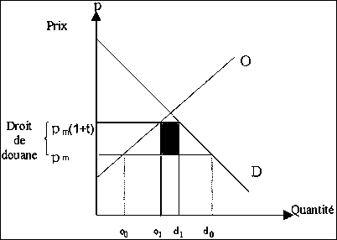

**Source :** [**http://www.fao.org/3/X7352F/x7352f00.htm#Contents**](http://www.fao.org/3/X7352F/x7352f00.htm#Contents)

Au niveau du marché mondial, les effets du droit de douane sont différents selon la position du pays considéré relativement au poids des échanges avec le reste du monde. Ainsi, **Butault (2004)** distingue deux situations : le cas du « petit pays » et le cas du « grand pays » :

* si le pays considéré est un « petit pays », alors la collectivité dans son ensemble subit une perte nette car la perte des consommateurs nationaux est supérieure au gain total réalisé par les producteurs et les contribuables nationaux. Cette perte nette résulte de ce que l’on appelle les distorsions[183], du côté de la consommation et du côté de la production, induites par le droit de douane.
* Si le pays considéré est un « grand pays », la collectivité dans son ensemble peut subir une perte nette ou enregistrer un gain net. La perte pour la collectivité, résultant des distorsions générées par le droit de douane du côté de la consommation et du côté de la production, décrite dans le cas du « petit pays », continue d’être observée pour le « grand pays ». Toutefois, dans le cas du « grand pays », le droit de douane provoque également un ajustement à la baisse du prix mondial du produit. Ceci signifie qu’après imposition du droit de douane, les unités de produit que le pays considéré continue d’importer sont achetées à un prix moins élevé aux exportateurs étrangers que dans la situation initiale. On dit alors que le pays améliore ses termes de l’échange.

Figure 6 : Protection à la frontière dans le cas d’un grand pays importateur[184].

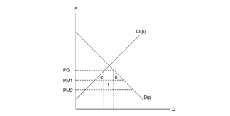

**Source : (Butault , 2004)**

**b- Le prix garanti par intervention directe sur le marché intérieur**

Si le droit de douane a pour effet de maintenir le prix intérieur d’un produit à un niveau supérieur à son prix mondial, il ne permet pas de stabiliser ce prix intérieur qui continue de fluctuer sous l'effet de la variabilité du prix mondial.

Le prix garanti par intervention directe sur le marché intérieur a pour conséquence de fixer un prix administratif pour les produits agricoles concernés que les agriculteurs percevront quel que soit l'évolution des prix sur le marché international.

Comme l’a démontré **Butault (2004)** « Il existe plusieurs façons de garantir ces prix aux agriculteurs. Les deux principales sont d’une part l’intervention directe sur le marché intérieur, d’autre part le versement aux agriculteurs d’une subvention par unité produite, qui, pour chaque produit concerné, comble l’écart entre le prix institutionnel fixé et le prix observé sur le marché intérieur (égal, comme nous l’avons vu précédemment, au prix mondial lorsqu’il n’y a pas d’autre intervention des pouvoirs publics sur ce marché) ».

Il ajoute que l’intervention directe correspond à la situation où un organisme de stockage public régule le marché intérieur en « créant » une demande supplémentaire (c’est-à-dire en achetant une certaine quantité de l’offre disponible sur le marché) en cas d’excédent d’offre, et en « créant » une offre supplémentaire (c’est-à-dire en vendant une certaine quantité des stocks disponibles) en cas d’excédent de demande, de sorte que le prix du produit, observé sur le marché intérieur, soit continuellement ramené au niveau du prix institutionnel fixé.

Si ce prix garanti n'est pas répercuté sur les consommateurs et les groupes d’agents économiques les effets induits suivants sont constatés:

* les producteurs nationaux vont enregistrer un gain puisque qu’ils vendent à un prix plus élevé une quantité supérieure produite ;
* les contribuables nationaux réalisent eux une perte puisqu’ils prennent en charge la dépense issue de la différence entre le prix institutionnel et le prix du marché mondial.

**c- Le prix garanti via une subvention variable à la production**

Pour garantir aux agriculteurs un certain niveau de revenus par la mise en place d'un prix administré pour un produit, le maintien d’un prix institutionnel fixé peut s’effectuer sans intervention directe, laissant le prix du marché libre mais en accordant un complément à postériori reflétant le différentiel entre le prix du marché libre et celui fixé. Cette démarche contrairement à la précédente, n’isole pas totalement le marché intérieur des « signaux » du marché mondial.

**Butault (2004)** considère que dans ce cas, « les producteurs nationaux ne subissent pas les variations du prix mondial, puisque la subvention à la production ramène le prix qu’ils perçoivent au niveau du prix institutionnel fixé. En revanche, les consommateurs nationaux achètent le produit au prix observé sur le marché intérieur ».

Selon le même auteur, cela produit les effets suivants sur les agents économiques :

* les producteurs nationaux enregistrent un gain puisque le prix garanti les conduit à produire une quantité supérieure du produit qu’ils valorisent à un prix plus élevé, du fait de la subvention par unité produite reçue;
* les contribuables nationaux enregistrent une perte puisqu’ils financent le coût budgétaire de la subvention variable à la production ;
* les consommateurs nationaux voient leur situation inchangée par rapport à l’équilibre initial de libre-échange ;
* la majeure partie de la perte subie par les contribuables constitue un transfert vers les producteurs nationaux. Et, au total, le prix garanti *via* une subvention variable provoque une perte nette pour la collectivité dans son ensemble. Comme dans les cas précédents, cette perte nette résulte de la distorsion provoquée par la réallocation des ressources nationales, mais ici du côté de la production seulement.

**d- Le soutien par l’aide aux intrants et aux facteurs de production**

Les subventions aux intrants ont impact incitatif sur la production et induisent des effets multiplicateurs sur la croissance pour les principaux produits de base, spécifiquement dans les pays où les marchés sont défaillants. Jusqu’ici, les mesures de subventions aux intrants ont présenté dans certains pays des limites dans leur conception et mise en œuvre. Il est important dans le cadre, de stratégies d’investissements à long terme de donner la priorité à l’accès et infrastructures nécessaires d’approvisionnement[185].

Une autre manière de soutenir le revenu des agriculteurs est de subventionner directement les intrants utilisés par les agriculteurs afin de diminuer le coût par unité produite. C’est dans cette démarche que s’insèrent les aides aux intrants et aux facteurs de production**.**

**Butault (2004)** constate que « le point d’impact direct des aides aux intrants ou aux facteurs de production est la combinaison productive des producteurs (*i.e.* la combinaison des quantités des différents intrants et facteurs qu’ils utilisent). De manière très générale, en modifiant le coût unitaire des intrants ou en subventionnant les facteurs de production, les aides aux intrants ou aux facteurs conduisent les producteurs à modifier leur combinaison productive, ce qui induit un ajustement de la quantité produite du produit considéré.

Il souligne que dans l’agriculture subsiste « des intrants variables, les consommations intermédiaires par exemple, dont la quantité utilisée peut être ajustée instantanément, et des facteurs de production quasi fixe, notamment la terre. Les effets de systèmes d’aides aux intrants ou aux facteurs sur la combinaison productive et sur l’offre de produit seront évidemment différents selon qu’ils portent sur l’une ou l’autre catégorie ».

**2.3.4.3. De la mesure des soutiens pour l'OMC et l'OCDE**

**a- Définition des soutiens par l’OCDE :**

**L'OCDE[186]** définit le soutien à l'agriculture comme « la valeur monétaire annuelle des transferts bruts à l’agriculture des consommateurs et des contribuables découlant des mesures d'aide à l'agriculture, quels que soient leurs objectifs ou leurs incidences économiques ».

Cela englobe :

* l'estimation du soutien total (EST), mesuré en pourcentage du PIB,
* l'estimation du soutien aux producteurs (ESP), mesuré en pourcentage des recettes agricoles brutes,
* l’estimation du soutien aux consommateurs (ESC), mesuré en pourcentage de la consommation de produits agricoles,
* et l’estimation du soutien aux services d'intérêt général (ESSG), mesuré en pourcentage du soutien total.

Reflet du soutien accordé au secteur agricole dans sa totalité, l'EST cumule le soutien aux producteurs (ESP), le soutien aux consommateurs (ESC) et le soutien aux services d'intérêt général (ESSG).

Les transferts aux producteurs agricoles sont mesurés au départ de l'exploitation et comprennent le soutien des prix du marché, les paiements budgétaires et le manque à gagner fiscal.

L’ESC, qui correspond aux transferts aux consommateurs de produits agricoles, est mesurée au départ de l’exploitation. Si elle est négative, elle mesure la charge pour les consommateurs (taxe implicite) imputable au soutien des prix du marché (majoration des prix), dont les effets compensent et au-delà l’abaissement des prix à la consommation induit par les subventions à la consommation.

L’ESSG comprend les transferts liés aux mesures qui créent des conditions propices au secteur agricole primaire par le développement d’institutions, d’infrastructures et de services publics ou privés. Il prend en compte les mesures dont le secteur agricole primaire est le principal bénéficiaire, mais n’intègre aucun paiement versé aux producteurs à titre individuel. Les transferts entrant dans l’ESSG n’ont aucun effet direct sur les recettes ou les coûts des producteurs agricoles, ni sur les dépenses de consommation ».

Seules certaines mesures de soutien interne sont soumises à des disciplines en vertu des règles de l’OMC[187]. L’organisation a recours à la métaphore des feux de circulation pour signaler si les pays ont la voie libre et peuvent avancer ou s’ils doivent freiner. Pour ce faire, les types de soutien sont rangés dans différentes «boîtes».

**Boîte verte** : Les mesures de soutien entrant dans cette catégorie n’entraînent que des distorsions commerciales minimes et ne sont donc pas assujetties à des limites. Les règles s’y rapportant sont énoncées à l’annexe 2 de l’Accord sur l’agriculture (OMC, 1994).

**Boîte orange** : Les mesures de soutien entrant dans cette catégorie sont liées à la production et aux prix et sont donc considérées comme faussant les échanges : elles dépassent en général les seuils «de minimis». Elles s’expriment sous la forme d’une «mesure globale du soutien» (MGS) et sont calculées conformément aux règles énoncées à l’annexe 3 de l’Accord sur l’agriculture (OMC, 1994). Les membres de l’OMC ayant pris des engagements au titre de la boîte orange doivent maintenir le soutien en deçà d’un plafond prédéfini.

**Boîte bleue** : Y sont rangés les mécanismes de soutien aux agriculteurs sous forme de versements directs au titre de programmes de limitation de la production. Les programmes relevant de la boîte bleue ne sont pas assujettis à des contraintes. Les règles s’y rapportant sont définies à l’article 6.5 de l’Accord sur l’agriculture (OMC, 1994).

**Clause de minimis** : L’article 6.4 de l’Accord sur l’agriculture permet aux membres d’accorder des soutiens spécifiques, ou non, à des produits agricoles, qui sont qualifiés comme ayant des effets de distorsion des échanges s’ils ne dépassent pas un seuil convenu (OMC, 1994).

Le seuil est défini comme une part de la valeur de la production agricole (VDP). Les membres de l’OMC qui s’identifient comme des pays « en développement » peuvent apporter des aides allant jusqu’à 10% de la valeur de la production, pour les aides spécifiques à un produit et le même montant pour les aides non spécifiques à un produit. Les membres s’identifiant comme des pays «développés» sont soumis à une limite de 5% dans les deux catégories. La Chine, pour sa part, a accepté une limite de 8,5% pour les deux types de soutien lorsqu’elle a adhéré à l’OMC en 2001.

Pour les subventions aux intrants et à l’investissement, les pays se considérant comme «en développement » sont autorisés à apporter un soutien illimité aux programmes liés aux intrants et à l’investissement s’ils respectent les conditions énoncées à l’article 6.2 de l’Accord sur l’agriculture.

**b- Le découplage du soutien :**

Ces évolutions vont permettre l’émergence de la notion de « découplage », qui détermine les mesures d’aides et de soutien à l’agriculture qui n’ont pas ou peu d’effets de distorsion sur le commerce international. Dans le cadre de l’accord agricole les pays membres de l’OMC vont faire correspondre cette notion de découplage aux mesures de la boîte verte.

**Morin-Rivet, Gouin , & Doyen (2012)** considère un soutien « comme non lié, délié ou découplé lorsque la compensation se fait sur la base d’une variation globale du revenu au niveau de l’exploitation complète ou sur une base historique fixe, et non pas en fonction de la variation des revenus relatifs à une quantité de produits et au prix pour une denrée en particulier. Le découplage fait donc référence au passage d’un soutien des revenus lié vers un soutien des revenus délié ».

Suivant **Butault (2004)** « l’unique façon, pour une mesure de soutien interne, de ne pas avoir d’effets sur la production ou les échanges, est de ne pas modifier les décisions de production des producteurs nationaux, ni les décisions de consommation des consommateurs nationaux qui auraient été observées en l’absence de cette mesure. On dit alors de ces mesures qu’elles sont découplées des décisions de production et de consommation ou, par abus de langage, qu’elles sont découplées ».

**c- La question de l’efficacité des transferts :**

Pour **Blandford , Maier , & de Gorter (1994)** **,** si l'on admet que l'objectif des dispositifs de soutien à l'agriculture est d'augmenter les revenus nets des agriculteurs, on peut alors définir l'efficacité de transfert des mesures de soutien à l'agriculture comme étant le rapport de l'augmentation des revenus agricoles nets au montant total des transferts assumés par les consommateurs et les contribuables. Ce rapport est en général inférieur à un, d'une part en raison de facteurs d'inefficacité engendrés par les mesures de soutien au niveau de la production et de la consommation, et d'autre part, en raison de déperditions bénéficiant à des catégories non visées par ces mesures et ressortissant ou non du pays les ayant mises en œuvre.

Les déperditions distributives comprennent les revenus apportés à ceux qui interviennent dans la mise en place et la gestion des programmes de soutien, les déperditions au profit des industries fournissant les intrants agricoles ("amont"), les déperditions au profit des entreprises de fabrication et de distribution de produits alimentaires ("aval"), ainsi que les transferts de revenu au profit ou en provenance de l'étranger.

**Butault (2004)** insiste sur la question, quand on compare les effets de systèmes de prix garanti à ceux de systèmes d’aide aux intrants ou aux facteurs de production, de savoir à qui profite à terme le soutien consenti aux producteurs agricoles :

* intuitivement, on serait tenté de répondre : aux producteurs agricoles, puisque ce sont eux qui sont visés par les instruments mis en place. Mais cette réponse intuitive n’est que partielle. À terme en effet, les producteurs agricoles ne « conservent » qu’une partie du soutien qui leur a été initialement octroyé, l’autre partie « se dissipe », *via* l’ajustement de tous les marchés concernés, et « profite » au final à d’autres types d’agents économiques.
* les systèmes de prix garanti agissent directement sur les marchés des produits, tandis que les systèmes d’aides aux intrants ou aux facteurs de production affectent d’abord les marchés des intrants et des facteurs, on imagine aisément que le soutien porté par ces deux types d’instrument ne « se dissipe » pas de la même manière au travers des différents marchés concernés, et que la partie finalement conservée par les producteurs agricoles peut différer d’un type d’instrument à l’autre.
* Dans la littérature, la plus ou moins grande partie des dépenses initiales de soutien qu’un instrument de politique est capable « d’amener jusque dans la poche des producteurs agricoles » mesure ce que l’on appelle « l’efficacité de transfert » de cet instrument.

# 2.4. De la prospective à la prospective stratégique

## 2.4.1 Histoire de la Prospective

Dans son ouvrage intitulé « Histoire des futurs », **Cazes[188] (2008)** a dressé une typologie des différentes conceptions de l'avenir qui se sont côtoyées à travers les siècles. Cet ouvrage avait pour objectif de retracer les réflexions et les démarches, les formes et les pratiques de la prospective qui sont à l'origine de la création d'une si grande multitude d'images de l'avenir. Mais, surtout, de découvrir et de classifier les raisons d'être de la construction de représentations du futur ainsi que les justifications du désir d'anticipation qui a, de tout temps, préoccupé l'être humain.

Dans ce cadre, il va retracer la genèse des attitudes de prospectives, en se reportant à l'Antiquité gréco-romaine. Il distingue, comme résultat du désir d'anticipation, deux types d'attitudes de prospectives coexistant à cette époque :

* la divination, soit inductive ou intuitive, « qui est en fait liée à l'exégèse de phénomènes naturels qui sont alors perçus comme des signes annonciateurs. Ce type de divination tirerait ses interprétations de signes provoqués ou spontanés, appartenant soit au monde animé, soit au monde inanimé » (les éclipses, le tirage d'osselets, le sacrifice d'animaux, oracles, prophéties et interprétation des rêves).
* la prédiction, second type d'attitude de prospective qui « cherche davantage à connaître l'avenir global d'une collectivité. Il s'agit ici non pas de deviner ce que nous réserve l'avenir, mais plutôt de le prévoir ».

**Cazes (2008)** souligne que la prédiction comporte en fait trois orientations différentes :

* la première orientation imagine le déroulement des changements historiques d'une façon cyclique. D'après cette dernière, « certains faits sont appelés à se répéter, un vaste cataclysme marquant le plus souvent la fin d'un cycle et le début d'un nouveau ». Les visions de l'avenir, présentées par Platon et Hésiode, un poète grec du VIIIème siècle av. J.-C., illustrent bien cette conception cyclique de l'évolution.
* une seconde orientation a été développée, principalement par saint Augustin. « Cette vision, de nature millénariste, est en fait basée sur l'interprétation intégrale de l'Apocalypse. Par opposition à la vision cyclique, l'écoulement du temps y est perçu de façon unidirectionnelle et menant irrémédiablement à une fin ».
* une troisième orientation, « se fonde sur l'idée de progrès immanent et permanent. On y conçoit l'avenir comme une continuité du présent, un progrès, une amélioration perpétuelle ».

La République de **Platon**[189] est son œuvre utopique la plus célèbre. L’utopie a toujours entretenu des liens complexes avec la science et la raison. Au 15ème siècle, durant la Renaissance, le genre renaît avec la publication d’Utopia (1516) de l'Anglais **Thomas More**[190].

**Saint Augustin**[191] s’est intéressé à la théorie du temps, à son écoulement et à sa définition. Il est considéré aujourd’hui comme un prospectiviste **(Hammami, 2008)**.

Dans son œuvre connue « La Cité de Dieu», l’œuvre finale de saint Augustin « il s'attaquera au fatalisme antique et proposera une orientation pour le futur. Ainsi, il suggère que l'homme est faiseur de son propre destin « Pour un peu de temps, une petite lumière brille chez les hommes ; qu’ils marchent, qu’ils marchent afin que les ténèbres ne les saisissent pas ». Il écrira aussi  « Avance sur ta route, car elle n’existe que par ta marche » et « Ce que tu désires, tu ne le vois pas encore, mais en le désirant, tu deviens capable d’être rempli quand viendra ce que tu veux voir » (La Cité de Dieu, X, 32 citée par **Cazes, 2008)**.

**Thomas More** est auteur de l’ouvrage qui allait consacrer sa renommée, l'Utopie[192] (1516). « Il y aborde l’aspect politique et s'attaqua à la société. Tous les problèmes qui se posent de nos jours avec une si pressante acuité, problèmes du travail, du crime, du gouvernement, il les posa et crut les résoudre ».

Il va décrire cette cité idéale ainsi « en Utopie - cette île qui n'existe nulle part - la législation a pour but le bien-être social, industriel, intellectuel et religieux de la communauté en général et de la classe laborieuse plus particulièrement. Tout le monde travaille, mais d'un travail modéré. La journée est ainsi divisée : six heures pour travailler, dix heures pour se reposer ou s'instruire, huit heures pour dormir. Il faut en effet que les ouvriers s'instruisent, « car c'est une des conditions essentielles du bonheur public que d'avoir quelques heures de loisir pour réfléchir et orner son esprit ». Il y a de nombreuses écoles. Les maisons sont confortables »[193].

La littérature d’anticipation foisonnante au XIXème siècle est considérée comme une forme de prospective une tentative de connaissance de l'avenir à travers l'imagination. Les œuvres d'anticipation, telles que celles de **Jules Verne**, **H.G. Wells**, sont considérées comme les plus emblématiques du genre.

**Pézard (2018)** cite de nombreux auteurs de ce type de littérature « des particularités du corpus du récit d’anticipation, corpus dominé par de très nombreux auteurs, pour la plupart complètement oubliés, n’ayant pratiqué qu’occasionnellement le genre de l’anticipation. Dans cette nuit brillent quelques rares étoiles, sans parler de Jules Verne, Villiers de l’Isle-Adam (L’Ève future), Anatole France, Maurice Renard, Jacques Spitz ou Régis Messac sont aujourd’hui toujours édités et étudiés[.](https://journals.openedition.org/contextes/6558#ftn7)

**Jules Verne**[194] publie « La Journée d’un journaliste américain en 2889 » parue en février 1889, dans la revue américaine The Forum. Il y imagine des « tubes pneumatiques » installés à travers les océans dans lesquels on transporte des voyageurs à une vitesse de 1.500 km/h, le téléphone et le téléphote (visioconférence), la guerre avec des obus asphyxiants envoyés à des distances de 100 km et des projectiles chargés de microbes, des sous-marins, bien sûr …etc. ».

**Herbert George Wells**[195]est surtout connu aujourd'hui pour ses romans de science-fiction dont le plus célèbre est la Machine à explorer le temps, publié en 1895[196].

Pour **Cazes (2008)** **,** les philosophies vont exercer une influence sur la prospective. Dans ce cas, on ne tente plus d'imaginer, mais plutôt d'élaborer des théories permettant de déduire l'avenir. Trois philosophies vont influencer les diverses conceptions du futur d'après lui : le continuisme, le discontinuisme modéré et le discontinuisme radical définis comme suit :

* Le continuisme, ou évolutionnisme social « considère le cheminement de l'histoire comme linéaire et progressif. Selon cette perspective, l'avenir ne rompt pas totalement avec le présent et le passé, mais demeure leur continuité ».
* Le discontinuisme modéré « remet en question la linéarité ou la progressivité du déroulement de l'histoire admise par l'évolutionnisme social. À mi-chemin entre le continuisme et le discontinuisme radical, il tente en fait de prouver que l'évolution effective n'avait rien d'immuable ni de fatal, en somme, rien de continu ».
* Le discontinuisme radical « conçoit l'écoulement des changements historiques d'une manière ni linéaire, ni progressive. En fait, il présente l'avenir comme un recul par rapport au présent, comme une décadence irrémédiable, bien que cette décadence puisse être de natures diverses ».

Il ajoute que Marx[197] est un des premiers auteurs à avoir écrit, dès le XIXème siècle, un scénario au sens moderne du terme. Dans le manifeste du parti communiste[198], en annonçant la chute du capitalisme, il argumente et développe un scénario du futur avec ses déterminants, la lutte des classes, basée sur l’évolution des forces productives.

## 2.4.2 La prospective contemporaine

Le développement de la prospective depuis 1945 est dû à l'émergence d'un contexte favorable. Depuis, les croyances dans un certain déterminisme des événements naturels et sociaux par des lois scientifiques qu’il s’agit de découvrir et de prévoir. Par conséquent, la prospective a pris une orientation plus scientifique avec une ambition d’agir pour orienter l’avenir[199].

La démarche prospective contemporaine aurait subi deux transformations majeuresselon **Cazes (2008)**:

* D'une part, il y aurait eu un phénomène d'institutionnalisation de la prospective « en fait, la littérature d'anticipation s'élabore de plus en plus dans un cadre institutionnel. Par exemple, les rapports statistiques et les études d'impact fournissent des données précises sur l'évolution d'un phénomène pour les cinq, dix, quinze ou vingt ans à venir. En somme, la prospective n'est plus réservée au domaine du privé et ne se réalise plus seulement sous l'initiative d'un individu, mais de plus en plus sous celle d'une entreprise, d'une institution ».
* D'autre part, « la professionnalisation a aussi modifié la prospective contemporaine. En effet, il est tout à fait légitime de craindre l'amateurisme quand il s'agit de faire le bon choix lors d'une décision importante ayant de grandes répercussions. En fait, lorsque l'on applique des principes plus scientifiques à la prospective et qu'on l'institutionnalise, cela ne peut mener qu'à une certaine professionnalisation de cette pratique ».

La prospective s'est développée d’abord aux États-Unis où, William Ogburn[200]fut le précurseur avec sa « Commission présidentielle de recherche sur les tendances sociales » (1933) puis son rapport sur « les tendances technologiques et la politique gouvernementale », commandé par Franklin Roosevelt[201]. Le développement de la prospective « moderne » va avoir lieu après la seconde guerre mondiale, notamment sous l’influence de l’armée de l’air américaine **(De Jouvenel , 2004)**.

**Polère (2012)** souligne que "le contexte d’incertitudes et de menaces en raison de la technologie nucléaire détenue par les deux blocs, nécessite d’étudier des scénarios possibles. Cela se fait dans le cadre militaire de la RAND Corporation. La prospective y est menée à des fins de sécurité et de défense, sur des financements du Pentagone. Ce n’est qu’ensuite, dans les années 1950, que la prospective s’étend au domaine civil".

Dans le monde, la prospective se développe également ailleurs en Europe (groupe « Mankind 2000 » par exemple). Beaucoup de prospectivistes se trouveront dans le « Club de Rome », créé et présidé par **Aurelio Peccei[202]** au tout début des années 1970 et qui fut rendu particulièrement célèbre par le rapport qu’il commandita au Massachusetts Institute of Technology (MIT) et fut publié, sous le titre The Limits to Growth[203], peu de temps avant le premier choc pétrolier[204] **(Futuribles, 2012)**.

**Polère (2012)** assure que les années 1970 sont celles de l'élargissement des organisations et des travaux de prospective à travers :

* la création de nombreuses structures (Club de Rome, World Futures Studies Federation, Club de Dakar…),
* la tenue des grandes conférences internationales, de l’établissement de programmes gouvernementaux (le Swedish Secretariat for Futures Studies, le groupe SESAME à la Délégation française à l’aménagement du territoire et à l’action régionale…),
* la mise en place des premiers bureaux d’études (Société d’économie et de mathématiques appliquées/SEMA),
* la réalisation de programmes internationaux au sein de l’ONU (rapport Léontieff, L’Avenir de l’économie mondiale, 1976),
* les études menées par l’OCDE (programme Interfuturs dirigé par Jacques Lesourne et donnant lieu à un rapport en 1979) et la Commission européenne où Jacques Delors crée une « cellule de prospective ».

Les thèmes prioritaires d’études, les méthodes et les producteurs vont évoluer au fil du temps **(Futuribles, 2012)**:

* **Michel Godet**, dans le cadre d’abord de la SEMA, puis du Conservatoire national des arts et métiers, va fortement contribuer à la diffusion des outils et méthodes de la prospective.
* **Sam Cole et Ian Miles** au Royaume-Uni, dans le cadre du SPRU[205], devenu PREST, et aujourd’hui le Manchester Institute of Innovation Research (université de Manchester) ont développé de nombreuses études prospectives.
* De grands cabinets de conseil s’investiront également dans les études prospectives, certains en faisant leur activité principale (tels que le Global Business Network, créé par Peter Schwartz, ou le Coates & Jarrat Institute).

Mais, en dépit de la diversification des pratiques, le corpus philosophico-politique est généralement resté conforme à celui des pionniers. En revanche, les démarches de prospectives sont différentes selon la nature des commandes et l'ampleur des financements.

Si les Etat et les institutions publiques sont moins intéressés par les grands études de prospective, tels que celles qui ont été menés dans les années 1970 et 1980, ce sont plutôt les collectivités territoriales et les grandes entreprises qui s’y sont investies davantage (Shell, EDF, General Electric, Nokia…).

Depuis, de nouvelles approches sont apparues comme celle de « la prospective du présent[206] » intensifiant la participation des acteurs à la définition du souhaitable, et celle se réclamant davantage d’une fonction de veille, sinon d’intelligence stratégique ou d’intelligence territoriale.

**2.4.2.1.** **L'école Américaine du Foresight**

La prospective se développe aux Etats‐Unis dans un contexte de guerre, entre la fin de la Seconde Guerre Mondiale et le début de la guerre froide. L’armée de l’air américaine demande au départ à Theodore von Karman[207] de réaliser une étude sur les progrès techniques qui pourraient avoir un intérêt militaire dans le futur (Towards New Horizons, 1947). Elle confiera plus tard le développement d’un projet de recherche-développement (le projet Rand) sur les aspects non terrestres des conflits internationaux à la compagnie Douglas Aircraft[208] **(Destatte, 2007)**.

En Décembre 1945, le « Project Rand[209] » voit le jour. Ses principaux artisans sont des dirigeants de Douglas Aircraft, des hauts fonctionnaires du Secretary Of War et de la planification militaire. Des rapports annuels sont produits à partir de 1946, le premier sur l’utilisation de satellites, « Preliminary Design of an Experimental World‐Circling Spaceship» **(Polère , 2012).**

Les Etats‐Unis vont être à l'origine, dans les décennies 50 et 60, de l’essentiel des méthodes prospectives aujourd’hui connues. Ces méthodes vont être développées notamment par **Herman Kahn**[210] (Géostratégie), de **Theodore Gordon**[211] (Méthode delphi[212]), **Fritz Zwicky**[213] (Méthode Morphol[214]).

À la RAND Corporation en Californie dans les années 1950, Herman Kahn et d'autres ont lancé la technique dite de scénario pour analyser la relation entre le développement des armes et la stratégie militaire. Plus tard, Kahn a appliqué cette technique dans « On Thermonuclear War (1960)3, un livre qui examine les conséquences potentielles d'un conflit nucléaire.

Au moment des premières études de Kahn, le mathématicien Olaf Helmer[215], également à la RAND, a proposé une base théorique pour l’utilisation de l’opinion d’expert en prévision. C'est l'époque où émergent les premières questions relatives à l’approvisionnement en ressources de la planète (1950).

D'autres organisations spécialisées dans les études de "foresight[216]" seront mise en place progressivement notamment **(Futuribles, 2012) :**

* La fondation « ressources for the future », mise sur pied à la suite du déclenchement de la guerre de Corée, 1952. Elle élaborera sur cette question le «Rapport Paley», du nom de **William Paley**, Président de la Materials Policy Commission.
* La commission on the year 2000 est créée dans le cadre de l’Academy of Art and Science[217] aboutissant aux travaux « Towards the year 2000 » (1967). “To anticipate social patterns, to design new institutions, and to propose alternative programs”. Le rapport de 1967 de la commission a constitué la première étude futurologique de grande envergure aux États-Unis.
* la World Future Society[218]voit le jour en 1966 et rassemblera un grand nombre de personnalités s’intéressant à l’avenir.

**2.4.2.2.** **L'école française de la prospective**

Selon **De Jouvenel[219] (2004)**, le mouvement relatif à la prospective se développe en France "en réaction à la défaite de 1940, dans le prolongement du courant de l’« existentialisme[220] » de l’entre-deux-guerres et est en lien étroit avec l’effort de reconstruction d’après-guerre, sous l’influence du Commissariat général du Plan".

**Polère (2012)** souligne que la dynamique de la prospective en France est le fruit d'une double impulsion « de l’Etat planificateur, et d’initiatives de précurseurs, dont les plus fameux sont **Gaston Berger**[221], **Bertrand de Jouvenel**[222] et **Jean Fourastié**[223] qui créent des organismes de prospective, adaptent des outils, institutionnalisent la prospective, la professionnalisent ».

Gaston Berger et Bertrand de Jouvenel vont être les fondateurs des concepts et approches de l'école française de prospective. Le terme de prospective apparait dans un article de Gaston Berger paru dans La Revue des Deux Mondes (n°3, 1957) et Bertrand de Jouvenel « forge le concept de « futuribles » pour désigner le groupe qu’il crée en 1960. L’un et l’autre sont animés de préoccupations plutôt humanistes et sociétales. Ils vont rapidement essaimer en France, sous l’impulsion d’abord du Groupe d’études prospectives qui rassemble une trentaine de membres (des intellectuels, des enseignants, des industriels et des hauts fonctionnaires), puis du Comité international Futuribles, lui-même composé, dès l’origine, d’intellectuels d’une vingtaine de pays différents (dont Daniel Bell, Hasan Ozbekhan, Saburo Okita…)" (**Futuribles, 2012**) **.**

**Polère (2012)** décrit la prospective française comme « plus sociétale, plus humaniste, plus globale qu’aux Etats‐Unis. Les problèmes épistémologiques viennent au second plan, a contrario des Etats‐Unis où les Kahn, Gordon, Helmer, …, qui sont des ingénieurs, cherchent à développer des méthodes pour rationaliser la réflexion prospective, inventent des modèles macro‐économiques, etc. ».

**Cordobes & Durance (2004)** **,** relatant une interview de Pierre Piganiol[224] reviennent sur la question des points faibles de la prospective française dans les années 50 et 60 : « Ce que j’ai regretté, dès le début, c’est l’aspect un peu artisanal de la prospective : Gaston Berger a eu l’intuition philosophique de se mettre dans la peau de l’avenir, mais il n’a pas laissé une théorisation du mode de réflexion. La France, qui a été en avance sur la notion de prospective, a été plutôt en retard sur la notion de méthode qui s’est développée avec beaucoup de force aux Etats-Unis ».

**Pierre Piganol** ajoutera : « j’ai reproché deux choses à la prospective française : l’absence d’une méthode, ou au moins d’un fil directeur, et surtout, l’absence de réflexion sur les systèmes. Le futur, par définition, est complexe : beaucoup d’éléments interagissent. Si vous n’avez pas une réflexion sur la structure du système et tous les éléments en interaction, vous n’êtes pas efficace. J’ai beaucoup introduit cette notion de système, d’analyse de système, à Saint-Gobain… et ailleurs également. C’est essentiel ».

Au début des années 60, sera créée, la DATAR (Délégation à l'aménagement du territoire et à l'action régionale). Elle va fortement contribuer à faire évoluer les méthodes[225] et les champs d'application de la prospective en France : « on ne cherche pas à prédire le futur mais à partager des visions de l'avenir, des choix souhaitables et des orientations pour le présent. C'est aussi une prospective qui cherche à intégrer les questions sociales » **(Polère , 2012)**.

D’après **Gonod & Loinger (1994),** c'est **Michel Godet**[226] qui apportera des réponses à ce déficit de méthode dans les années soixante-dix : « Celle-ci s'inscrit comme une démarche critique vis-à-vis des méthodes classiques de la prévision. Elle se caractérise par la méthode des scénarios. Cette méthode a été pour une large part élaborée par l'auteur quand il dirigeait le département d'études prospectives de la SEMA[227] entre 1974 et 1979. Ainsi ils expliquent « qu'elle a été construite en mariant la logique intellectuelle de la méthode des scénarios, développée à l'initiative de la Datar au début des années soixante-dix avec les outils d'analyse des systèmes nés pour la plupart aux USA, dans les années cinquante et soixante. Si le nom de scénario, inventé par Herman Kahn, a été utilisé, un contenu méthodologique plus rigoureux que dans les travaux pionniers de la Futurologie américaine lui a été donné ».

**Armatte (2007)** identifie les caractéristiques suivantes de l’école française de prospective:

* globalité : ensemble des aspects pris en compte, méthode interdisciplinaire ;
* vision à long terme pour adapter sa conduite à un monde mouvant ;
* prédominance de l’analyse qualitative ;
* prospective basée sur une rationalité, mais plus un art qu’une science car elle intègre
* l’imagination, la prise de risque ;
* caractère volontariste de la projection dans le futur.

Selon , l’historique de la prospective décrit dans le document de **Futuribles (2012**) « entre 1975 et la fin des années 1980, la France est marquée par une perte de légitimité de la prospective. Plusieurs raisons peuvent être avancées : le recul de la planification étatique, la montée des incertitudes, la prégnance du court terme et de la gestion de l'urgence, le pessimisme ambiant à l'approche de l'an 2000... La prospective n'avait pas non plus anticipé des événements majeurs comme les chocs pétroliers ou l'effondrement du bloc de l'Est. Toutefois, durant les mêmes années 1970 et 1980, la prospective va s'élargir aux préoccupations de nature socio-économique : les politiques économiques, les stratégies d'entreprise, les modes de vie, l'emploi, les technologies et la société, etc. Les entreprises publiques (EDF, SNCF, RATP, etc.) et privées (L'Oréal, Peugeot, Danone, etc.) deviennent à la fois productrices et consommatrices d'études prospectives. Nombre d’entre-elles utilisent les scénarios pour examiner les conditions d'apparition et les conséquences d'hypothèses et de ruptures » .

A partir des années 1980, de nombreux travaux spécifiques à la France vont développer une prospective appliquée au territoire « prospective territoriale ». Cette démarche est utilisée comme un outil de gouvernance locale, un moyen de comprendre le territoire, d'agir sur lui, et d'orienter le développement des régions et des grandes métropoles, etc.[228]

**2.4.2.3.** **Différences et similitudes des écoles Française et Américaine**

**Durance (2012)** identifie les différences entre les écoles de la prospective à travers une analyse comparative du Foresight Americain et de la prospective française :

* les États-Unis, avec des approches très avancées de « technological forecasting » développées dans un environnement principalement militaire ; de l’autre, la France, avec une attitude prospective fondée sur une critique de la décision, laissant une grande place à la liberté humaine et aux réflexions sur les finalités de l’action et les valeurs.
* la signification du terme « foresight » dans le “style américain” qui est restreinte à l’image d’un futur donné.
* dans le “style français”, la prospective, comme son supposé équivalent « strategic foresight », est considérée comme désignant à la fois un processus et le résultat de ce processus en termes d’action. Cependant, le « foresight » est considéré uniquement comme un résultat et envisage le rôle du prospectiviste comme étant de fournir à des clients donnés des images de futurs donnés, sans que ces derniers accordent une quelconque importance aux moyens mis en œuvre pour les établir.

Selon **Godet & Durance (2011),** l'école Américaine du Foresight[229] se caractérise principalement par :

* le processus de création de ces visions d’avenir, même s’il est transparent pour le client, est du domaine unique du “futuriste”. Le client ne participe pas à la réalisation de ce travail. Cet aspect représente certainement l’opposition la plus forte avec le “style français”. pour la prospective, il est fondamental que les bénéficiaires de ce travail en soient eux-mêmes les producteurs.
* deuxièmement, le « foresight » est vu simplement comme un résultat et n’implique aucune relation directe avec la prise de décision et la préparation de l’action : le client reçoit simplement ces visions qui vont lui permettre de modifier son état de conscience d’une situation donnée.
* le “style américain” parle de « strategic foresight » non pas pour un quelconque rapport avec l’élaboration de la stratégie, mais parce que son horizon de travail est simplement supérieur à celui de planification opérationnelle. Dans le “style français”, c’est justement parce que la prospective est directement reliée à l’action qu’elle est stratégique.

Ils ajoutent qu'à côté de ces oppositions, les deux “styles” partagent de nombreux principes, qui sont réellement constitutifs de la prospective et du « strategic foresight » :

* la volonté humaine est capable d’influencer l’avenir de manière à favoriser ce qui est désirable et cette capacité fonde une obligation morale de réfléchir à l’avenir et à ses trajectoires possibles.
* un des objectifs de la prospective est de faire prendre conscience aux acteurs des hypothèses implicites qui fondent leurs décisions pour les remettre en question et éventuellement les modifier.
* ils partagent, les grandes lignes de la méthode prospective en tant que telle (description du système étudié, identification des variables clés et des acteurs, formalisation des tendances, description d’avenirs possibles, choix d’un avenir désirable, etc.), ainsi que de nombreuses techniques et outils (analyses d’impacts croisés, analyse morphologique, scénarios, etc.).
* en définitive, même si les deux conceptions peuvent paraître par endroits profondément opposées, il n'en reste pas moins que leurs différences sont certainement sensiblement moindres que celles qui, il y a soixante ans, pesaient sur les conceptions respectives d'origine.

En résumé, pour **Roger Bastide**[230] « La prospective se veut donc connaissance de l’avenir, comme l’était la divination pour les sociétés archaïques, mais à la différence de la divination, connaissance du «général» de cet avenir, non des événements particuliers, individualisés ».

La prospective est perçue comme « une réponse de l’homme angoissé par la rapidité des changements et par conséquent, un (« mécanisme de défense») envers l’incertitude anxiogène des lendemains, lorsque l’histoire, au lieu d’évoluer lentement, s’accélère ».

## 2.4.3. La prospective ... des définitions, des regards, des attitudes

**2.4.3.1. Les définitions de la prospective**

Avant d'aborder la question de la définition de la prospective, il serait judicieux d'identifier ce que n'est pas la prospective à savoir :

* la prospective n'est ni oracle, ni prophétie;
* Elle n'est pas une prédiction de l'avenir : c'est à dire quelle doit annoncer ce qui va arriver ;
* Ce n'est pas une simple projection technique, avec un prolongement ou une inflexion dans le futur ;
* Elle n'est pas une modélisation mathématique du futur ;
* Elle est différente de la prévision.

**De Brabandère & Mikolajczak (2008)** soutiennent que la prospective possède trois caractéristiques au moins qui la différencient de la prévision :

* c’est une démarche pluridisciplinaire, d’inspiration systémique. Elle se propose d’appréhender les réalités, non en les découpant, mais au travers de l’ensemble de leurs aspects, de toutes leurs variables et de leurs interrelations.
* cette démarche intègre la dimension du temps long, passé et à venir. Car dans tout système coexistent des variables empreintes d’une grande inertie (écosystèmes, changements démographiques) et d’autres dont les variations sont beaucoup plus rapides (technologie, taux de change).
* c’est une démarche qui intègre les fractures, les phénomènes de discontinuité et de rupture : effets de seuil (saturation d’un marché), irruption d’innovations de toute nature et d’acteurs « briseurs d’habitudes », volonté humaine de modifier les règles du jeu.

La prospective se différencie aussi par un questionnement spécifique **(Courson, 2005)**:

* Diagnostic : Qu'est-ce qui se passe ?
* Prévision : Qu'est-ce qui va se passer ?
* Prospective : Qu'est-ce qui pourrait se passer (si) ?
* Projet : Qu'est-ce que je veux ?
* Évaluation: Qu’est ce qui s'est passé ?

La prospective est définie par le Larousse comme une « Science ayant pour objet l'étude des causes techniques, scientifiques, économiques et sociales qui accélèrent l'évolution du monde moderne, et la prévision des situations qui pourraient découler de leurs influences conjuguées ».

Même si l'on peut prêter au terme prospective une origine anglaise, il est courant en France d'en attribuer la paternité à Gaston Berger qui, en 1957 (repris en 1967 dans Étapes de la prospective), le propose comme une manière de réfléchir sur l'avenir[231].

Tableau 2 : Les différences entre prévision et prospective

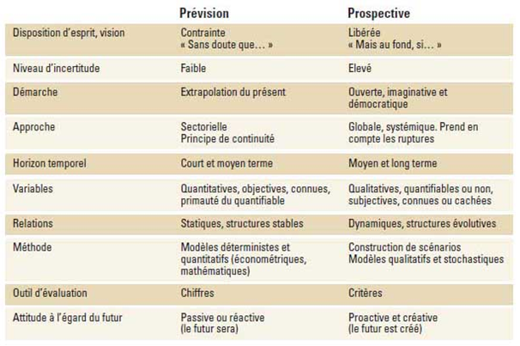

**Source : DeBrabandère & Mikolajczak (2008).**

**Berger (1959)** disait de la prospective « Avant d'être une méthode ou une discipline, la prospective est une attitude », un champ libre pour l'invention de la vie future. Il ajoute que "L’attitude prospective ne nous tourne pas seulement vers l’avenir. Il faut ajouter qu’elle nous fait regarder au loin. A une époque où les causes engendrent leurs effets à une vitesse qui ne cesse de croître, il n’est plus possible de considérer simplement les résultats immédiats des actions en cours. Notre civilisation est comparable à une voiture qui roule de plus en plus vite sur une route inconnue lorsque la nuit est tombée. Il faut que ses phares portent – de plus en plus loin si l’on veut éviter la catastrophe. La prospective est ainsi essentiellement l’étude de l’avenir lointain".

Une définition simple est celle citée par **Hatem et al. (1993)**: « la prospective est un regard sur l'avenir destiné à éclairer l'action présente ».

**Une deuxième définition**, plus technique, est celle de **Godet (1985)**: « elle est un panorama des futurs possibles d'un système destiné à éclairer les conséquences des stratégies d'action envisageables ».

**Une troisième définition** est celle de **Cazes (2008)** selon lequel : la prospective, consiste à « rassembler des éléments d'appréciation, chiffrée ou non, concernant l'avenir, dont le but est de permettre de prendre des décisions grâce auxquelles le dit avenir sera mieux conforme à nos préférences que s'il n'y avait pas eu cet éclairage prospectif ».

Figure 7 : La définition de la prospective[232]

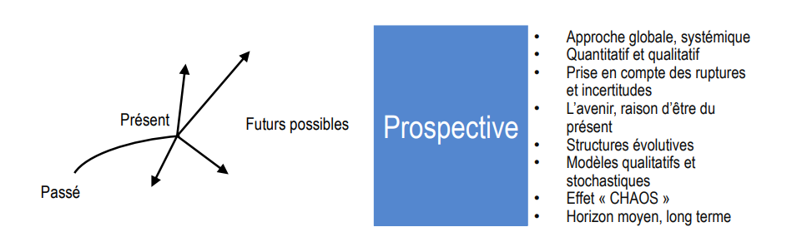

**Source : (Futuribles international, 2019a)**

Quelle que soit la définition retenue on retrouve cinq caractéristiques fondamentales de la prospective selon **Hatem et al. (1993)** :

* **Le caractère qualitatif de l'exercice**. Il est en effet d'usage d'opposer la prospective et la prévision chiffrée, dans la mesure où la première appréhende des éléments qui ne sont pas nécessairement mesurables, et ne vise pas à "prévoir" un avenir unique, décrit sous une forme exclusivement quantifiée. Mais cette opposition supposée ne masque-t-elle pas une complémentarité de fait ?
* **La globalité de l'approche prospective**. Celle-ci a pour ambition de prendre en compte tous les facteurs d'incertitude, qu'ils touchent à l'économie, à la technique, aux valeurs ou aux modes de vie.
* **La rationalité**. La prospective s'opposerait en cela à la divination. Il ne s'agit pas de prédire l'apparition inéluctable d'événements inscrits dans l'ordre du monde ou dans la volonté divine. L'objectif est d'informer les décideurs ou le public des tendances ou des risques de rupture qu'il est possible de déceler à partir d'analyses fondées sur des méthodes aussi rigoureuses que possible.
* **Le volontarisme**. La prospective est avant tout destinée à éclairer l'action, et trouve son prolongement naturel dans l'élaboration des stratégies et l'aide à la décision. L'attitude sous-jacente est donc fondamentalement anti-fataliste.
* **La vision à long terme**. Il s'agit de voir suffisamment loin et large pour saisir le phénomène étudié dans sa durée longue et dans son environnement global.

La démarche prospective est inséparable de l'action, c'est-à-dire de la volonté de ne pas rester passif face à l'avenir.

Figure 8 : La définition de la prospective stratégique

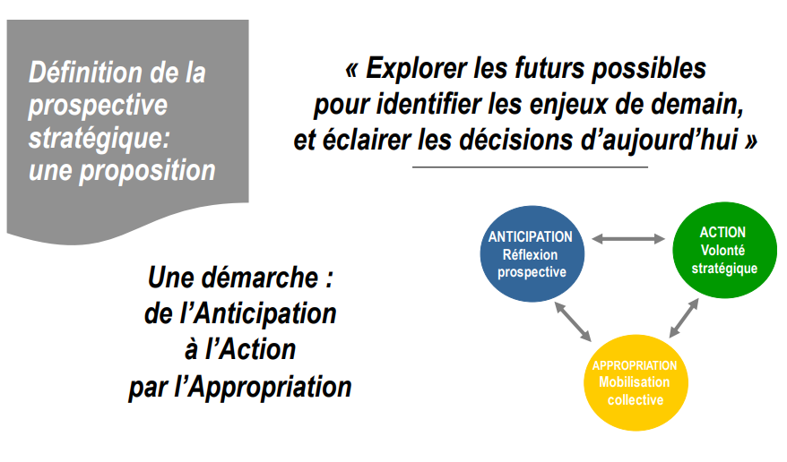

**Source : (Futuribles international, 2019-b )**

Dans son ouvrage « Savoir anticiper », **Gabilliet (1999)** résume bien « les trois ambitions centrales de l’approche prospective :

* imaginer par les moyens appropriés ce qui peut vraisemblablement se produire de durable dans un domaine déterminé ;
* baliser des itinéraires et donc donner du sens par anticipation à des actions possibles ;
* accompagner la prise de décision en proposant des alternatives permettant d’avancer vers tel futur souhaité ou d’éviter telle évolution à risques ».

**2.4.3.2. La prospective: des auteurs et des regards sur l’avenir**

De nombreux auteurs, philosophes, scientifiques et experts, ont exprimé, à travers les citations suivantes, leur regard sur l'avenir et l'importance de la question du futur et de la prospective de manière générale **Chapuy (2012)** :

* **Lucius Annaeus Seneque** « Il n’y a pas de vent favorable pour celui qui ne sait pas où il va»[233] ;
* **Louis Pasteur**[234]« Le hasard ne favorise que les esprits préparés » (1822 -1895) ;
* **Gaston Berger**[235]« Voir loin, large, profond, prendre des risques, penser à l’homme » (1896-1960) ;
* **Jacques Lesourne**[236]« L’avenir est le fruit du hasard, de la nécessité et de la volonté » (1896-1960) ;
* **Mary Parker Follett**[237] « Anticiper, ce n’est pas seulement prévoir ; c’est beaucoup plus que prévoir ce que sera le prochain événement. C’est plus que faire face au prochain événement, c’est créer le prochain événement » (1868 -1933) ;
* **Hugues de Jouvenel**[238] « Méfions-nous, des prévisions qui reposent sur de simples extrapolations à partir des tendances du passé » ;
* **Michel Godet**[239] « Voir autrement, Voir ensemble, Utiliser des règles simples pour la rigueur collective ».

**De Brabandère & Mikolajczak (2008)** assurent que la prospective, telle que la décrit Bertrand de Jouvenel dans « L’Art de la conjecture », repose sur une conception dynamique de l’avenir basée sur trois principes :

* l’avenir est domaine de liberté ; il n’est pas prédéterminé, il n’est pas déjà fait ; il est au contraire largement indéterminé et ouvert à plusieurs futurs possibles, les « futuribles » ;
* l’avenir est domaine de pouvoir ; on peut agir sur l’avenir, soit en se préparant à un changement anticipé (pré-activité) plutôt que d’attendre le changement pour réagir, soit en en agissant pour provoquer un changement souhaitable (pro-activité) ;
* l’avenir est domaine de volonté ; lieu de concrétisation de nos projets, il est avant tout « une chose à faire », à réaliser en fonction de l’avenir que nous désirons.

**2.4.3.3. La prospective ...des idées clés et attitudes**

**a- Les idées clés:**

Ni prévision ni futurologie, la prospective est une «science de l'action et de l'anti-fatalité » qui se fonde, selon **Godet (1983)**, sur sept idées-clés :

* éclairer l'action présente à la lumière du futur : Dans un monde caractérisé par la montée des incertitudes et par le risque de ruptures de tendances, l'effort de prospective, est plus que jamais indispensable pour éclairer l'action.
* explorer des avenirs multiples et incertains : L'avenir ne doit pas être envisagé comme une ligne unique et prédéterminée dans le prolongement du passé : l'avenir est multiple et indéterminé.
* adopter une vision globale et systémique : Les phénomènes à étudier sont le plus souvent complexes et interdépendants et une vision globale et systémique s'impose.
* prendre en compte les facteurs qualitatifs et les stratégies d'acteurs : L'impossibilité de prévoir l'avenir en fonction des seules données du passé explique l'impuissance des modèles économétriques, classiques qui n'intègrent pas des paramètres qualitatifs et non quantifiables comme les projets et les comportements d'acteurs, les facteurs socioculturels.
* se rappeler, en permanence, qu'information et prévision ne sont pas neutres. SelonE. Friedberg[240] « l'information est une denrée rare et sa communication et son échange ne sont pas des processus neutres et gratuits. Informer l'autre, lui communiquer des éléments qu'il ne possède pas, c'est se dévoiler, c'est renoncer à des atouts qu'on aurait pu marchander, c'est aussi se rendre vulnérable face aux tentatives d'emprise de l'autre ». Pour lui l’information est souvent bâillonnée par le conformisme du consensus qui pousse à se reconnaître dans l'opinion dominante et à rejeter l'avis minoritaire.
* Opter pour le pluralisme et la complémentarité des approches : L'information disponible est très souvent incomplète, surabondante, non quantifiable, inexacte et incertaine. Aussi, une méthode peut être considérée comme bonne et utile à partir du moment où elle permet d'améliorer la cohérence, de stimuler l'imagination ; peu importe la méthode.
* Remettre en cause les idées reçues : Les erreurs résultent plus des mauvaises questions que des mauvaises réponses, s'expliquent par «l'effet lampadaire» par référence à l'ivrogne qui ayant perdu sa clé cherche sous le lampadaire parce que là. c'est éclairé.

**b- La prospective : 4 attitudes face à l’avenir :**

**Godet (1998)** souligne que « maîtriser le changement et non le subir suppose que l’on soit en mesure de l’anticiper autant que possible. Bon nombre des questions qui posent un problème aujourd’hui avec beaucoup plus d’acuité que par le passé ont gagné en vigueur car elles n’ont pas été traitées à temps ».

Quatre attitudes sont possibles face à l’avenir :

* la passivité : on ne se questionne pas sur son avenir ;
* la réactivité : on agit sans avoir anticipé ; c’est malheureusement une situation fréquente en entreprise où les cadres agissent souvent dans l’urgence sans être en mesure de réfléchir sur le moyen et long terme ;
* la préactivité : on se prépare au changement en envisageant les futurs possibles ;
* la proactivité : c’est une action complémentaire à la précédente, qui consiste à agir pour provoquer les changements souhaités ; cette attitude suppose que celui qui agit ait un projet.

Figure 9 : Rétrospective et Prospective

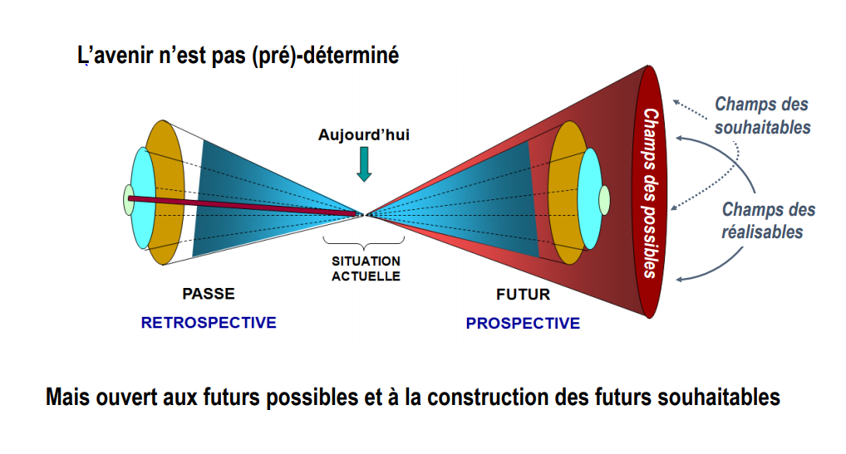

**Source : (Futuribles international, 2019a)**

## 2.4.4. La prospective contemporaine : les concepts de base

Les prospectivistes utilisent un langage souvent spécifique en décrivant l'attitude des acteurs et des organisations à l'égard de l'avenir. On va présenter quelques-unes des notions clés que l'on rencontre dans une analyse prospective et que nous utiliserons souvent dans les travaux présentés en la matière dans la partie empirique de la thèse **:**

**2.4.4.1. L'anticipation**

C’est une notion qui traduit que l'action est une vision. Pour **Godet (2008)**, « L'avenir est une page presque blanche qui reste à écrire. L'avenir est ouvert et toute forme de prédiction est une imposture. C’est à chacun de prendre son avenir en main, c’est-à- dire de conspirer pour un futur désiré ».

L'anticipation comporte trois dimensions **(Bouzaïane & Mouelhi , 2008)** :

* une prévision de l'avenir. De quoi sera fait le futur ? Que va-t-il se passer à partir de ce moment présent ? Ce sont les questions que l'on se pose en faisant une anticipation. Il faut relever que la prévision se fait en situation où l'avenir n'est pas connu avec certitude. L'incertitude pousse à envisager plusieurs futurs plausibles. On ne se limite pas à une seule prédiction mais à différentes éventualités.
* une évaluation de la situation future plausible. Le futur prévisible est-il une situation favorable ? Y a-t-il une opportunité nouvelle dans ce futur ? Ou bien comporte-t-il une menace, un défi ? L'évaluation de l'avenir est intimement liée à l'image que l'on se fait du futur.
* une action. L'anticipation vise à agir dans le présent en tenant compte des prévisions établies et de leur évaluation. Cette dimension est importante et fait la différence entre l'anticipation et la prédiction de l'avenir. La dimension action de l'anticipation implique que l'on fasse associer d'une manière ou d'une autre d'autres acteurs.

**2.4.4.2. L'horizon**

En prospective, **Marchais-Roubelat (2018)** rappelle que « les scénarios racontent autant de variantes de l’histoire à contempler au cours de l’intervalle défini entre le présent et l’horizon temporel, en insistant sur les ruptures envisageables, les explorations possibles, les variantes que l’on préfère, celles que l’on voudrait éviter ».

**Bouzaïane & Mouelhi (2008)** précisent que « l'horizon est le terme, la période ou l'instant éloigné dans le futur et pour lequel on cherche à décrire la situation, l'état, l'image du phénomène, du système, de l'institution, etc., objet de l'étude prospective ».

Ils disent que cet horizon est:

* nécessairement assez éloigné. Une prospective pour un terme rapproché relèverait plus de la prévision ou au mieux de la gestion de ce qui est insuffisamment connu ;
* raisonnable pour la prospective dans un intervalle de 5 ans à 30 ans, de manière que des choix puissent être faits dans le présent ou dans l'avenir immédiat et qu'ils puissent avoir le temps d'agir sur le futur.
* encore plus éloignés. Dans ce cadre on citera avec intérêt le projet sur le monde en 2100. Selon les initiateurs du projet, appuyé par le Ministère de la recherche scientifique en France, il était important d'avoir une vision de très longue période car les décisions du présent ont des effets qui affectent plusieurs générations futures.

**2.4.4.3. Les variables**

**Lamblin (2017)** les qualifient de « porteuses d’évolutions majeures ayant un impact direct ou indirect sur l’objet, ou la question étudiée ».

L’ensemble des variables et de leurs relations forme un système. Une variable est une entité qui peut revêtir plusieurs états. Ces états peuvent être qualitatifs ou quantitatifs **(Bouzaïane & Mouelhi , 2008)**:

• le nombre d’habitants d'une ville.

• le genre prépondérant dans une population donnée.

• l’importance des conflits frontaliers pendant une année dans une région donnée.

• la croissance de la demande d'un produit.

• la capacité d’accueil de la formation professionnelle dans une spécialité donnée.

• la position des Etats-Unis à l’égard de l’Union Européenne.

• la stabilité politique dans le pays.

• la consommation d'énergie par habitant.

1. **Les variables quantitatives :** Les états des variables quantitatives peuvent être des nombres, des marges, des taux, etc. Dans certains cas, la variable est appréciée à travers un seul indicateur. Dans d’autres cas, il faut recourir à plusieurs indicateurs pour mieux repérer l’état de la variable. C’est le cas, par exemple, de la croissance de la demande d'un produit. On peut retenir le taux de croissance, l’élasticité par rapport au PIB, etc.
2. **Les variables qualitatives :** les états des variables qualitatives peuvent être :

* des modalités (hommes, femmes pour la variable genre dominant dans la population),
* des niveaux absolus (importants, modérés, insignifiants pour la variable de l’importance des conflits frontaliers),
* des niveaux relatifs à une situation comparative (en augmentation, en régression, stable pour la variable dotation en capital humain de l’administration), etc.
* L’état d’une variable qualitative peut être saisi dans certains cas à l’aide d’indicateurs quantitatifs. Par exemple, la dotation de l’administration en capital humain peut être représentée par le taux d’encadrement, etc.

L’identification des variables : Comment identifier les variables pertinentes et significatives pour un domaine donné ? À travers la consultation :

* Des doctrines et des théories relatives à chaque domaine d’étude.
* Des discussions en atelier avec les experts du terrain.
* Des glossaires et des listes de variables établies par des études similaires.
* Des études rétrospectives et prospectives réalisées dans d’autres pays et des problématiques spécialisées se rapportant au sujet concerné et entrepris par d’autres auteurs ou organismes.

1. **Variable-clé** : élément qui caractérise le système étudié ou son environnement. Elle peut être **(Dreal, 2012)** :

* Interne/externe : elle est, selon le cas, interne au système (ou endogène) c’est-à-dire que soit elle est maitrisable sur le territoire, soit les acteurs du territoire peuvent y contribuer (l'attachement des habitants à leur lieu de vie, par exemple) ou externe (également qualifiée d'exogène). Elle est alors régie par des acteurs extérieurs sur lesquels le territoire n'a pas d’influence (par exemple, le prix du baril de pétrole ou la politique agricole commune, discutée l’échelle européenne).
* Dépendante/indépendante : certaines variables sont dépendantes des autres.
* Directe ou indirecte. Si la variable à entraîner (ou est entrainée par) une autre variable B, on identifie un lien de causalité direct, actuel ou à venir plus ou moins fort entre A et B. Des liens de causalité indirecte existent également entre les mêmes variables. Enfin, des liens particuliers de causalité réciproque existent.

**d- Le nombre de variables:**

Une dizaine de variables clés est une moyenne raisonnable pour une étude prospective. On peut aller jusqu'à une trentaine de variables distinctes. Rarement plus. Dans le cas où le nombre de variables est beaucoup plus élevé que ces normes, l’on peut recourir à des regroupements des variables à l’aide de macro-variables à contenu homogène.

**2.4.4.4. Les acteurs:**

**Moati (2003)** relève l'importance de la prise en compte des acteurs en prospective. Ainsi « Le souci de prendre en compte les stratégies d’acteurs dans le déroulement d’une analyse prospective découle directement de cette conception d’un futur ouvert, qui dépendra au moins partiellement des décisions que prendront les acteurs (même si l’on admet que les stratégies d’acteurs sont plus ou moins prescrites et contraintes par les caractéristiques du système) ».

**Hatem et al . (1993)** définissent les acteurs comme « Une personne, un groupe ou un organisme visant certains objectifs et confronté à certaines contraintes, et qui peut, par ses stratégies et ses moyens d’action, influer sur le devenir du système étudié ».

Un acteur est donc une entité (institutions ou groupes d’individus ou individu) qui est concerné par une variable parce qu’il en subi les effets ou parce qu’il en influence l’état ou les deux à la fois **(Bouzaïane & Mouelhi , 2008)** :

* son pouvoir et/ou l’intérêt d’un acteur donné sont en général différents de ceux des autres acteurs. On parlera alors d’hiérarchie entre acteurs et d’enjeux pour les acteurs. L’identification des acteurs, de leur pouvoir et de leurs enjeux est importante pour imaginer les évolutions possibles des variables.
* il dispose d’un projet, de variables de commande et subit un système de contraintes réelles héritées du passé et issues des projets incertains des autres acteurs.
* il n'est pas désarmé face aux systèmes, ils peuvent jouer un rôle moteur ou frein de l’évolution. Les inerties des structures, des comportements et des habitudes sont telles que bien souvent la destruction des organisations anciennes est nécessaire pour la création de nouvelles.

**2.4.4.5. Les changements**

C'est un terme clé dans l'analyse prospective :

* car ce sont les changements qui font apparaître des situations nouvelles par rapport au présent.
* le terme de changements signifie en prospective un changement porteur de nouveaux gains ou de nouveaux risques.
* une évolution "normale" constitue à la limite un non-changement. On peut classer dans cette catégorie les évolutions qui suivent une trajectoire stable, monotone, à un rythme constant. On peut définir une image future (un scénario) tendancielle des différentes variables du système.
* pour identifier des scénarios différenciés par rapport à la situation initiale, l'on se réfère à deux types d'évolutions et de changements : les tendances lourdes et les ruptures.

1. **Les changements…Tendances lourdes :**

Phénomène à forte inertie à moyen-long terme, et très structurant pour le sujet étudié **(Futuribles international, 2019b)** .

Le document de la **Dreal (2012)** définit une tendance lourde « comme un mouvement affectant un phénomène de façon suffisamment significative et sur une période suffisamment longue pour que l'on puisse prévoir son évolution dans le temps. Elle présente ainsi un caractère moins profond, moins prédéterminé que la tendance inéluctable. Le repérage d’une tendance lourde permet de fixer des « pré-connus » et donc d'anticiper des avenirs probables à partir de l'analyse approfondie de processus dominants. Il s’agit de percevoir et d’argumenter les évolutions majeures en cours actuellement sur un territoire donné et qui devraient se poursuivre sur le champ de la problématique considérée ».

Les tendances lourdes concernent en général des variables agrégées portant sur le même objet (des macro variables). Les exemples les plus courants sont ceux de l'évolution démographique, la technologie, les ressources naturelles, …etc. **(Bouzaïane & Mouelhi , 2008)**.

1. **Les changements … Ruptures:**

Phénomène qui peut être très peu probable, mais à très forts impacts potentiels **(Futuribles international, 2019b)**.

Les ruptures sont les changements qui marquent un tournant ou une variation significative dans la trajectoire d'une variable **(Bouzaïane & Mouelhi , 2008)** **.** Ils sont :

* difficiles à percevoir à partir de l'observation passée ou présente. En effet, toute tendance et toute trajectoire comporte des déviations qui peuvent n'être que conjoncturelles (l'exception qui confirme la règle).
* les déviations qui annoncent un changement de trajectoire, une discontinuité qui va se prolonger de manière significative.
* Parfois germes de changements qui pourraient se confirmer dans le futur. Les signaux faibles sont à détecter pour les variables dont l'effet sur le reste du système est important.

Figure 10 : Le vocabulaire de la prospective

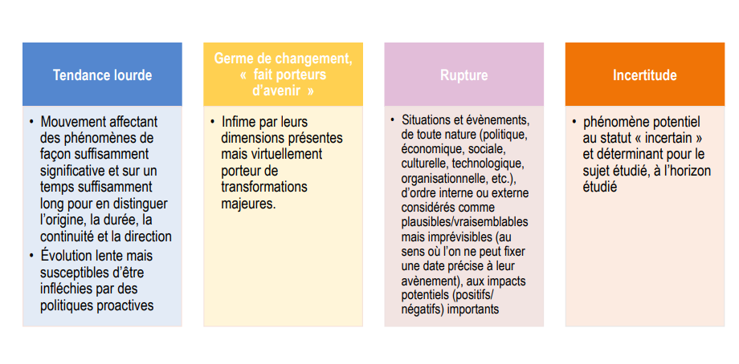

**Source : (Futuribles international, 2019a)**

**2.4.4.6. La rétrospective**

Elle constitue une phase indispensable à toute démarche de prospective parce qu'elle permet de faire un bilan des actions et projets conduits par le passé. Elle aide à comprendre d'où vient le territoire et ce qu'il est aujourd’hui **(Dreal, 2012)**.

Pour **Godet (2007a) «**La rétrospective révèle des permanences qui résistent à l’épreuve des siècles. Les forces d’inerties sont des forces de résistance au changement qui se transforment en rigidités ».

La rétrospective fait partie d'une analyse prospective **(Bouzaïane & Mouelhi , 2008)** **:**

* la rétrospective consiste à analyser l’évolution historique des facteurs clés du système étudié, qu’ils soient économiques, technologiques, sociaux, culturels ou politiques.
* elle a pour objet de dégager les mécanismes et les acteurs déterminants de l’évolution passée du système. Elle vise également à mettre en évidence les invariants du système et ses tendances lourdes.
* une bonne étude prospective suppose au préalable un considérable effort d’analyse et de réflexion rétrospective qui peut représenter jusqu'à deux tiers de l’investissement. Il faut prendre le recul de plusieurs années pour comprendre le présent et considérer les perspectives d’avenir d’un système.

Figure 11 : Définitions : Tendance , germe de changement , incertitude et rupture

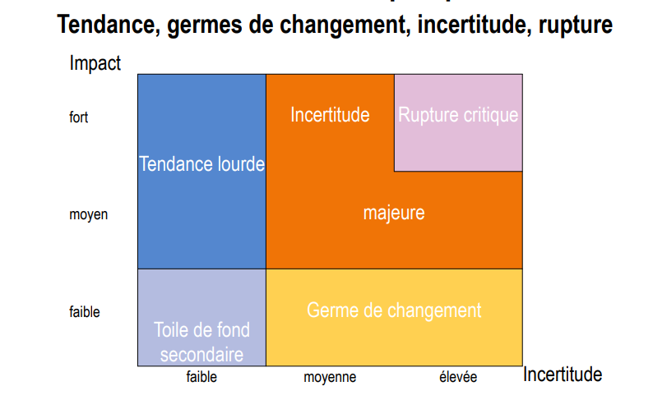

**Source : (Futuribles international, 2019a)**

**2.4.4.7. Les scénarios**

Pour **Godet (2004)** « Un scénario est un moyen de se représenter la réalité future en vue d’éclairer l’action présente, à la lumière des futurs possibles et souhaitables ; c’est un jeu cohérent d’hypothèses conduisant d’une situation d’origine à une situation future ».

**a- Les scénarios tendanciels**

**Tabarly & Honegger** **(2009)** conviennent que **"**La méthode générique des scénarios, méta-méthode conceptualisée par Godet (1986, 1992) et Poux (2003) est un cadre méthodologique général. Mais certains cadres méthodologiques diffèrent toutefois selon l'échelle d'analyse et la dimension stratégique des scénarios ».

Pour ces derniers « on peut construire plusieurs types de scénarios. Le scénario de référence est un scénario dit "tendanciel" : il envisage l'évolution plausible, en général, pour la géographie, de territoires, de services liés aux spatialités (transports, aires de chalandises par exemple). Partant de ce scénario tendanciel, d'autres scénarios lui sont confrontés sur la base d'objectifs à atteindre et/ou de contraintes nouvelles prévisibles ».

**Hatem et al. (1993)** les qualifient de «scénarios "sans surprise» correspondent à une poursuite des tendances actuelles, sans rupture majeure, et intègrent des facteurs de changements déjà connus dont la probabilité est certaine. À l'inverse, les scénarios contrastés sont destinés à explorer des hypothèses de rupture, ayant ou non un degré de probabilité faible mais dont l'impact est potentiellement important ».

**b- Les scénarios de rupture**

Les scénarios de ruptures tiennent compte de l’émergence de nouvelles directions. On tient compte pour ces scénarios des « signaux faibles » que l’on peut détecter dans le passé et le présent sur certaines évolutions **(Bouzaïane & Mouelhi, 2008)** **.**

Ces ruptures peuvent donner lieu à des variantes :

* d’évolution négative, à contre-courant, etc.
* d’évolution positive, « de bonnes surprises », etc.
* de nouvelles situations.

Ces scénarios devront faire l’objet d’une attention particulière, car ils sont les plus difficiles à saisir dans les analyses traditionnelles.

**2.4.4.8.** **La prospective...typologie**

**a-** **Prospective Exploratoire :**

La prospective permet de déceler les tendances et contre-tendances d’évolution, d’identifier les continuités, les ruptures et les bifurcations des variables de l’environnement (acteurs et facteurs), ainsi que de déterminer l’éventail des futurs possibles.

Cette prospective dessine à grands traits des images du futur – des scénarios – dont on ne sait qu’aucune ne se réalisera entièrement, mais seulement des bribes des unes et des autres ; le futur se niche dans les interstices ... (**Destatte, 2007**)

1. **Prospective Normative :**

Pour **Destatte & Durance (2009) , «**la prospective normative permet de construire des visions de futurs souhaitables, d'élaborer des stratégies collectives et des logiques d'intervention possibles et, dès lors, d'améliorer la qualité des décisions à prendre.

Elle produit plutôt de grandes orientations stratégiques que des objectifs concrets clairement définis. Elle interroge davantage sur les finalités que sur les moyens, sa cible étant l'introduction du changement dans les pratiques ».

1. **Prospective Participative :**

**Bootz & Monti (2008)** parle de prospective participative « qui ne recherche pas le résultat dans les contenus de la réflexion mais dans le processus lui-même. Car elle vise à mettre en mouvement le territoire/l’entreprise/l’organisation par la concertation, le débat public, l'intelligence collective, etc. Elle se focalise donc sur la mobilisation, la participation, l'animation des échanges, l’implication des acteurs.Elle est le produit des années 90, moment où émerge la notion de gouvernance, la démocratie délibérative ».

Figure 12 : Typologie des approches prospectives (Participation)

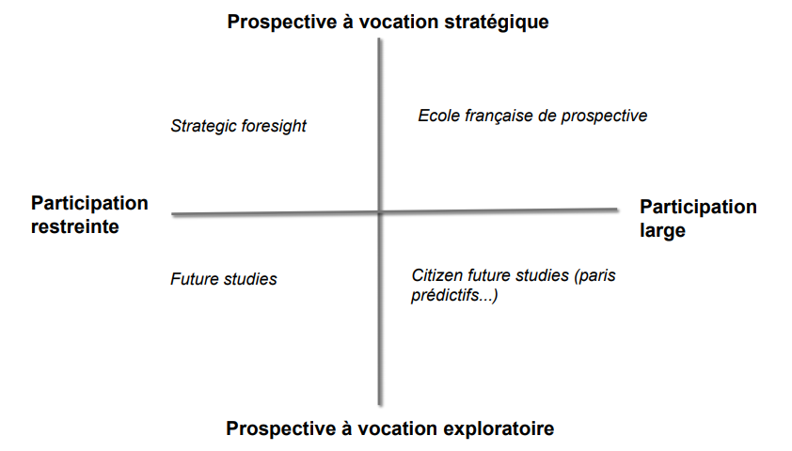

**Source : (Futuribles international, 2019b)**

1. **La prospective territoriale :**

Préfigure une rupture dans l’organisation institutionnelle des collectivités locales. Elle revisite l’appréhension temporelle du déroulement de la chaîne de l’action et de la prise de décision La prospective imagine de nouvelles médiations entre le temps long de la stratégie et le temps court de l’action et entame une réflexion sur l’articulation des échelles à la fois locales et globales qui échappent à la rationalité des découpages hérités.

1. **La Prospective Stratégique :**

**Godet (2007b)** insiste sur les caractéristiques de la prospective stratégique :

* explorer les futurs possibles et développer des stratégies gagnantes pour ces futurs possibles et la mise en œuvre de ces stratégies ;
* a pour but de fixer un objectif précis à atteindre à un horizon considéré. Aussi, cette prospective s'articule-t-elle naturellement avec la programmation – stratégie, tactique – et l'évaluation. Pour pouvoir atteindre cet objectif, il est préférable d'agir sur un environnement contrôlé ;
* la prospective stratégique s'adresse donc surtout à des organisations fondées sur des rapports de subordination, comme les entreprises, ou à des structures publiques ;
* anticiper les évolutions futures de votre environnement professionnel, sectoriel, économique, technologique, social etc. pour créer des stratégies inspirées par les changements futurs et déjà ciblées sur les challenges de demain.

**La Typologie de la prospective stratégique :** Les deux critères discriminants et structurants à partir desquels la typologie a été constituée sont définis de la façon suivante **(Bootz & Monti , 2008)** :

* le degré d’implication stratégique : Certaines marquent une séparation nette entre la phase exploratoire et la phase normative et n’ont ainsi qu’un impact indirect sur les décisions stratégiques. D’autres, en revanche, sont plus directement « impliquantes », soit parce qu’elles sont marquées par une forte volonté d’incitation à l’action,
* l’importance de la mobilisation : La réflexion prospective fait-elle appel à un faible nombre de participants en mobilisant uniquement un groupe de travail restreint ou bien implique-t-elle une large partie des membres de l’organisation dans le cadre de démarches hautement participatives ?

Figure 13 : Typologie des démarches de prospective (Participation / Utilisation résultats)

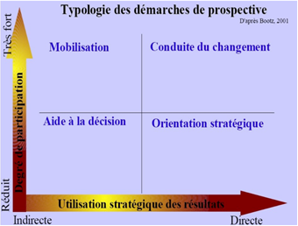

**Source : (Bootz & Monti, 2008)**

Pour ces auteurs, cette double discrimination aboutit à l’identification de quatre types de démarches :

* l’aide à la décision : démarche faisant appel à une faible mobilisation et ayant une implication indirecte sur la stratégie.
* l’orientation stratégique : démarche dont l’implication sur la stratégie est directe et qui mobilise un nombre restreint de participants.
* la mobilisation : Démarche caractérisée par une forte mobilisation et une implication indirecte sur la stratégie.
* la conduite du changement : démarche s’appuyant à la fois sur une forte mobilisation et dont l’implication stratégique est directe.

# 2.5. De l’innovation à la mise en perspective du Système d’innovation en Algérie

« Une seule chose est constante, permanente, c'est le changement » Héraclite, philosophe grec de la fin du VIᵉ siècle av. J.-C.

## 2.5.1. Les innovations : Définition, utilité sociale et économique et histoire

**2.5.1.1. Pourquoi parle-t-on de l’innovation**

Pour **Groff (2009)**, l’innovation est une notion qui s’applique à tous les domaines (politique, économique, culturelle …) « souvent cloisonnée et injustement associée à l’unique progrès technologique, l’innovation se décline dans tous les domaines et à tous les niveaux d’une entreprise, d’une société, d’un pays…Ce besoin d’innovation témoigne d’un besoin d’existence des consommateurs : des utilisateurs qui veulent des solutions adaptées à leur besoin d’individu unique, qui veulent se sentir écoutés, compris, considérés, et identifiés dans notre société ».

**a- L'innovation une nécessité sociale :**

A l’heure actuelle, l’innovation au sens large est devenue une nécessité pour[241]:

* les investisseurs qui mesurent les impacts positifs ou négatifs depuis que les contraintes climatiques et sociétales sont devenues un facteur de risque pour donner suite aux décisions de la COP 21, le recul des états et la montée des inégalités ;
* l’entreprise, qui réalise des bénéfices en répondant aux attentes des consommateurs qui se tournent massivement vers des solutions écologiques, sociales et durables ;
* les clients, en proposant des expériences de consommation avec des retombées économiques, sociales, et environnementales sur le territoire de leur consommation ;
* Les employés, dont l’expérience collaborateur est améliorée : satisfaction personnelle, rémunération sur la performance individuelle et collective, plus de collaboration et plus respect des équilibres vie privée/professionnelle/familiale.

Aujourd’hui, le consommateur a besoin de se sentir exister face à la mondialisation et l’individualisme grandissant. Le consommateur désire se sentir unique et devient un « consom’acteur[242] ». Parmi les évolutions sociologiques observées, on peut remarquer que le consommateur exige de plus en plus de produits capables de satisfaire ses attentes objectives et subjectives. Le « consom’acteur» a donc besoin d’innovations en permanence pour satisfaire ses attentes et ses besoins. L’innovation est donc une nécessité sociale et, en ce sens, on peut l’apparenter à la notion de « progrès » **(Groff, 2009)** **.**

**b- L'innovation, une nécessité économique :**

**Encaoua et al. (2004)** soulignent que la théorie de la croissance endogène présente un cadre d’analyse macroéconomique, du progrès technique, sur la base de deux idées  :

* la première considère le progrès technique comme un facteur endogène qui est la conséquence directe des décisions d’investissements réalisés par les agents économiques. Ainsi, l’Etat en consacrant des ressources au financement de la recherche fondamentale, de l’éducation et de la formation qui se convertissent en actifs intangibles - le capital humain - (accroit la productivité du facteur travail dans la fonction de production agrégée). Par ailleurs, les entreprises consentent, à leur tour, des dépenses de R&D pour produire et commercialiser de nouveaux produits et procédés qui constituent autant d’innovations impactant la croissance économique.
* La seconde exploite les caractéristiques de la connaissance, à savoir, leur propriété cumulative qui remet en cause la loi habituelle des rendements décroissants, et qui entraînent, à contrario la constance du revenu par tête à long terme.

Les attentes spécifiques des consommateurs produisent un accroissement quantitatif constant de l’offre de produits et services. Pour répondre au marché et générer une plus grande variété de produits sans augmenter les coûts, les entreprises ont mis en œuvre, dans de nombreux domaines, le concept de gamme de produits[243]. Ainsi, « au triptyque classique qualité-coût-délais est venu s’ajouter la notion de variabilité et d’évolutivité des produits. La compétitivité des entreprises est basée sur la capacité d’innover plus vite et plus souvent que les autres concurrents **» (Groff, 2009).**

**2.5.1.2. La notion d'innovation : une multitude de sens**

Etymologie[244] : du latin « in », dans et « novare », rendre nouveau, renouveler, refaire, restaurer, transformer, changer, innover. L'innovation est l'action d'innover, c'est-à-dire d'introduire quelque chose de nouveau en termes d'usage, de [coutume](http://www.toupie.org/Dictionnaire/Coutume.htm), de système scientifique.

C’est un terme récent[245] qui a été utilisé par les juristes au Moyen-âge. Il définit l’introduction de quelque chose de nouveau dans le droit. Innover, c’est donc introduire de la nouveauté dans un système établi (le droit au moyen-âge), l’économie aujourd’hui.

**Breugnot (2011)** revient sur l’histoire de l’émergence de ce concept **«**à l’époque, il n’a pas le caractère qu’on lui connaît aujourd’hui, à savoir le lien avec un processus créatif. Il ne fait que reconnaître l’introduction de nouveauté dans un processus ancien. Le terme le plus populaire jusqu’au 20ème siècle est celui d’invention ».

Il précise que le terme innovation demeurera un terme peu usité, jusque dans les années 50, où il sera popularisé par la littérature économique puis par la littérature en sciences de gestion. Jusqu’alors, on parle plus d’invention, de technique et de technologie que d’innovation. L’innovation, c’est donc d’abord l’introduction de la nouveauté dans l’économie.

Dans un système économique de type capitaliste, dès la fin du Moyen-âge, se posent plusieurs questions :

* la question de l’appropriation d’une invention donc de la propriété intellectuelle et de la question centrale des brevets ;
* la question des lieux (institutions) de la création de l’innovation donc des politiques de soutien à celle-ci ;
* la répartition de l’innovation dans l’espace pose un redoutable problème à l’économie puisque celle-ci ne s’accumule que dans certains lieux.

Plusieurs facteurs jouent un rôle important dans l’innovation : le rôle du temps, le caractère cumulatif, le caractère collectif de l’innovation **(Encaoua et al., 2004)**.

**Groff, Bouchard, & Aoussat (2003)** mettent en exergue le caractère polysémique du terme innovation « par son caractère à la fois substantif (qui sert à décrire ou définir la nature d'une chose) et procédural (qui est relatif à la procédure, aux démarches nécessaires). Dans la littérature, on retrouve ces deux notions ».

Il existe des définitions multiples selon les auteurs, pour :

* **Stiegler** [246], « l’innovation est la capacité pour une entreprise à repérer un savoir inventif et à le socialiser ».
* **Schumpeter**[247], « l’innovation correspond au premier usage commercial d’un produit ou d’un procédé qui n’avait jamais été exploité auparavant ». L’innovation est donc une action qui permet d’aboutir à un résultat.

Pour d’autres, l’innovation est plus qu'un résultat, c'est aussi un processus :

* **Claude Rochet**[248] « … des systèmes nationaux d’innovation à l’organisation des projets, l’innovation est le produit de conditions tant macro que microéconomiques ».
* **Alain Rondeau**[249] « l’innovation est un processus d’émulation visant la reconfiguration du savoir existant ».
* **Pascal Alberti**[250]quant à lui considère que « l’innovation est le résultat d’un processus permettant la transformation d’une idée en produit ou service commercialisable. Elle est l’aboutissement concret d’une invention ou d’une idée nouvelle. Contrairement à l’invention, l’innovation sous-entend une appropriation par les usagers ».

Pour d’autres encore, l’innovation est une démarche.

Selon **Groff (2009)**, elle **«**correspond à une démarche, à une volonté stratégique et managériale visant à s’appuyer sur ce processus d’innovation et dont la finalité est d’arriver à des résultats innovants. Cette volonté est portée par des individus qui tentent d’insuffler un dynamisme à leurs collaborateurs pour adopter des démarches et des approches favorables à l’innovation. Cette notion de démarche fait davantage référence à la culture de l’entreprise à l’invention, l’innovation sous-entend une appropriation par les usagers ».

Enfin pour **l’ocde (2005)**, **«**les activités d’innovation technologique sont l’ensemble des démarches scientifiques, technologiques, organisationnelles, financières et commerciales, y compris l’investissement dans de nouvelles connaissances, qui mènent ou visent à mener à la réalisation de produits et de procédés technologiquement nouveaux ou améliorés ».

Ce rapport soutient aussi que « la Recherche-développement n’est que l’une de ces activités et peut être réalisée à différents stades du processus d’innovation, étant utilisée non seulement comme source d’idées inventives mais aussi pour résoudre les problèmes qui peuvent surgir à n’importe quelle étape jusqu’à la réalisation ».

En 2010, l’OCDE, dans la mise à jour de la troisième édition du Manuel d’Oslo, décrit l’innovation « comme la mise en œuvre d’un produit (bien ou service) ou d’un procédé nouveau ou sensiblement amélioré, d’une nouvelle méthode de commercialisation ou d’une nouvelle méthode organisationnelle dans les pratiques de l’entreprise, l’organisation du lieu de travail ou les relations extérieures ».

En résumé, **Noailles (2011)**, retient que l’innovation n’est rien d’autre qu’une amélioration durable de l’efficacité économique globale de la société. Pour lui une innovation « est la mise en œuvre à l’échelle macro-économique d’une nouvelle technique, d’un nouvel outil ou d’une nouvelle organisation, au sens large de ces termes, permettant d’améliorer durablement l’efficacité économique globale de la société ».

**Dupuy (2016)** met en garde contre la confusion répandue entreinvention et innovation :

* ce qui différencie le terme d’invention de celui d’innovation aujourd’hui c’est qu’un inventeur trouve quelque chose de nouveau mais peut ne pas innover si sa nouveauté ne produit pas de valorisation économique ;
* inventer et innover sont donc des concepts très différents : de nombreuses inventions n’arrivent pas jusqu’à la valorisation économique (distinction due à l’économiste Joseph Schumpeter) ;
* les inventions peuvent être protégées par des règles de propriété intellectuelle et non les innovations. On parle de brevet d’invention qui protège les inventeurs et non les innovateurs.

Une innovation s’appuie sur l’invention, mais toutes les inventions n’aboutissent pas à des innovations. Ainsi, il faut différencier les termes et concepts[251] suivants :

* **Invention** : quelque chose de nouveau, qui n’existait pas antérieurement et qui est reconnu comme le produit d’une intuition ou d’un génie unique.
* **Découverte**: préexiste à son découvreur, par opposition à l’inventeur et son invention.
* **Innovation**: la mise en œuvre réussie et l’adoption par la société de quelque chose de nouveau. Donc, une innovation est la commercialisation ou l’adoption (si à but non lucratif) d’une invention.
* **Entrepreneuriat**: action de créer de la richesse et/ou de l’emploi par la création d’une entreprise.
* **Entrepreneur innovateur**: qui réussit à mettre en œuvre quelque chose de nouveau est un innovateur.
* **Entrepreneur imitateur**: qui introduit un changement par imitation d’une nouveauté préexistante ailleurs.

Tableau 3 : Les trois niveaux de création de connaissance

|  |  |  |  |
| --- | --- | --- | --- |
| **Champs** | **Activités** | **Finalité** | **Outpouts** |
| **Science** | Recherche académique | Découverte scientifique | Publications |
| **Technologie** | Recherche développement | Invention | Brevet |
| **Marché /société** | Développement et entreprenariat | Innovation | Chiffre d’affaires, revenus |

**2.5.1.3. Les piliers fondateurs de l’innovation :**

Il existe trois piliers[252] fondateurs du processus d’innovation à savoir :

**a- La créativité.**

La créativité est la capacité à générer quelque chose de nouveau face à une situation donnée. Le caractère nouveau est essentiel dans la « qualification » de l’innovation. Par ailleurs, être créatif ce n’est pas forcément partir d’une « nouvelle invention » mais c’est aussi trouver une solution adaptée face au problème posé.

**b- La valeur.**

Elle, constitue la substance de l’innovation. En effet, créer de la valeur est la finalité de toute démarche d’innovation. La valeur de l’innovation correspond à la fois à ce qu’elle apporte en plus de son coût mais aussi par rapport à des solutions existantes.

**c- La conduite du changement.**

Elle est une des conditions de réussite de l’innovation. En effet, l’innovation n’existe que si la cible visée par cette nouveauté l’accepte et se l’approprie : on appelle cela la socialisation. Pour un produit, la socialisation coïncide avec la satisfaction et l’adhésion des clients. Pour une innovation organisationnelle, cela indique que les salariés s’intègrent dans le nouveau mode d’organisation de l’entreprise.

**2.5.1.3. Histoire des inventeurs et des grandes inventions**

L’histoire est traversée par la réussite des inventeurs qui vont marquer leur époque et être à l’origine d’innovations majeures[253] **(Figuier , 1865)** :

L’histoire a été un des premiers domaines des sciences sociales à s’intéresser aux innovations dès le XIXème siècle. Les historiens seront fascinés par la puissance, mais aussi la brutalité du machinisme de la révolution industrielle.

**Gille (1978)**[254], en proposant une approche du système technique intégrant les conditions sociales de son existence, montre qu’une technique isolée n’existe pas et qu’elle doit faire appel à des « techniques affluentes ». Il inclut les techniques et leurs liens avec le système économique et social.

Avec cette grille d’analyse, il affirma que l’histoire des techniques est une succession de grands systèmes techniques, que certains systèmes sont restés « bloqués », et que la transition d’un système à l’autre est une « révolution technique ».

Ce qui différencie et fait l’originalité, de cette approche c'est cette corrélation et cohérence entre l’adoption d'un système technique et l'adoption d'un système social correspondant. Le système technique précède souvent le système social et va bouleverser celui-ci.

Cette idée est particulièrement indispensable aujourd’hui pour analyser comment les innovations de rupture bouleversent les rapports et les usages sociaux[255].

A travers son analyse historique, il démontre l’existence de « systèmes techniques bloqués ». Dans ce contexte, les technologies malgré leur performances techniques ne parviennent pas à s’imposer du fait des tensions qu’elles suscitent au niveau social.

Une autre branche de l’histoire s’est intéressée indirectement aux innovations ; il s’agit de l’histoire des sciences[256] qui étudie les trajectoires historiques des connaissances scientifiques (concepts, acteurs, institutions…).

Tous ces travaux montrent ainsi les conflits suscités par l’innovation, et notamment les résistances à l’adoption et à l’appropriation des nouvelles technologies. Ce sont souvent les innovations impliquant des changements économiques et sociaux majeurs qui provoquent les bouleversements les plus importants (chimie, hydrocarbures, nucléaire).

## 2.5.2. Les différentes formes de l'innovation

Selon l’étude de **l’ocde (2005)** , les travaux de Joseph Schumpeter[257] ont fortement influencé les théories de l’innovation. Cet auteur fait valoir que le développement économique est mû par l’innovation, par le biais d’un processus dynamique dans lequel de nouvelles technologies remplacent les anciennes. Il a baptisé ce processus « destruction créatrice ». À ses yeux, les innovations « radicales » façonnent les grandes mutations du monde alors que les innovations « progressives » alimentent de manière continue le processus de changement.

**Boutillier & Uzunidis (2012)** reviennent sur le deuxième grand apport de Schumpeter, le rôle moteur de l'entrepreneur innovateur. Ils reconnaissent l’originalité, dans son analyse du capitalisme, de l’idée de faire de l’entrepreneur l’acteur incontesté, qui réalise de nouvelles combinaisons de facteurs de production, en d’autres termes, qui innove**.**

Steve Jobs ou Edison sont des entrepreneurs innovateurs au sens de Schumpeter qui définit celui-ci comme un génie créatif parfois solitaire qui va sortir des sentiers battus pour innover[258]. C'est ce mythe qui a généré les « success stories » modernes de l'innovation. Les légendes liées à ce mythe cachent des réalités plus complexes. Les grandes inventions ne relèvent pas de parcours individuels mais de recherches simultanées autour d'un problème que se posent des individus à un moment donné.

Le phonogramme, l'aviation ou l'automobile doivent leur développement à des grappes d'inventeurs qui coopèrent parfois, mais aussi qui se font concurrence.

Dans le cycle des affaires, publié en 1939, Schumpeter décrit les cycles économiques issus de l'innovation et en particulier les « grappes d'innovation ». Après une innovation majeure, souvent une innovation de rupture due à un progrès technique, voire scientifique, d'autres innovations sont portées par ces découvertes[259].

Par exemple : la machine à vapeur serait ainsi à l’origine d’un premier cycle long, puis l’électricité et la chimie, puis l’automobile, et enfin, pour ceux qui adhèrent à cette vision du changement technique par vagues, l’informatique.

Pour Schumpeter, « Le nouveau ne sort pas de l’ancien, mais à côté de l’ancien, lui fait concurrence jusqu’à lui nuire » : c’est la destruction créatrice. Les marchés sont profondément modifiés par la nouveauté.

Quelques exemples de technologies de rupture[260] :

* le téléchargement de musique et le partage de fichier ont rendu obsolète le disque compact ;
* le e-commerce remet en cause les magasins physiques ;
* la vidéo à la demande remplace la location de disques ou de cassettes ;
* De nombreux exemples récents sont des changements liés à l’usage et n’impliquent pas de technologies de rupture. Or ce sont bien des innovations de rupture. Airbnb, blablacar, Uber et toutes les plateformes d’usage n’utilisent pas de technologies de rupture mais inventent de nouveaux usages en transformant les habitudes de consommation.

**Dupuy (2016)** **,** à propos des innovations incrémentales signalent quelles sont un amélioration continue de technologies dans le cadre des mêmes trajectoires technologiques :

* Les innovations incrémentales jouent un rôle essentiel. Dans le secteur des télécommunications, les normes de haut débit mobile se succèdent depuis la 1 G analogique aux 2G, 3G, 4G, 5G numériques.
* L’opposition radicale/incrémentale est intéressante pour analyser un marché, mais ne doit pas conduire à penser que les innovations radicales ou de rupture seraient, par nature, plus efficaces que les innovations incrémentales.

Pour nous résumer, les innovations radicales explorent de nouveaux cycles technologiques alors que les innovations incrémentales exploitent des trajectoires déjà existantes.

**2.5.2.1.Les 05 types d'innovation schumpétériennes**

Schumpeter (1934) a proposé une liste de cinq types d’innovation : i) l’introduction de nouveaux produits ; ii) l’introduction de nouvelles méthodes de production ; iii) l’ouverture de nouveaux marchés ; iv) le développement de nouvelles sources d’approvisionnement en matières premières ou en autres intrants ; v) la création de nouvelles structures de marché au sein d’une branche d’activité **(Dupuy, 2016)**:

* **l’introduction d’un nouveau produit** peut être une innovation radicale, mais par améliorations successives ; ce nouveau produit peut se transformer de façon incrémentale pour transformer profondément un secteur d’activité. L’introduction de nouveaux produits tels que le réfrigérateur ou la machine à laver ont été des innovations radicales et ont profondément transformé l’équipement de la maison.
* **l’introduction de nouvelles méthodes de production** correspond à des innovations de procédés ou, s’il s’agit d’innovations dans l’organisation[261], des innovations organisationnelles. L’ouverture de nouveaux marchés conduit à des innovations de commercialisation.
* **l’ouverture de nouveaux marchés** (innovations de commercialisation). L’émergence d’internet a ouvert de nouveaux marchés avec la possibilité de mise en contact de particuliers entre eux.
* **le développement de nouvelles sources d’approvisionnement** concerne les innovations liées à l’accès à de nouvelles ressources. Les grandes révolutions industrielles ont été de grandes révolutions énergétiques et ont engendré de nombreuses recherches et applications comme les travaux de Lavoisier sur l’énergie solaire ou le premier véhicule à vapeur mit au point par Joseph Cugnot en 1770 sur la base des travaux sur la vapeur de Denis Papin.
* **la création de nouvelles structures de marchés**. Le débat récent sur la concurrence entre taxis et Véhicules de Tourisme avec Chauffeurs (VTC) en Europe montre comment l’ouverture d’un marché peut remettre en cause des marchés existants. Ce débat est lié à des innovations liées à la géolocalisation. Les sites Uber, SnapCar, Chauffeur-privé ou AlloCab ont recours à la géolocalisation (carte affichant les voitures disponibles). Les applications peuvent aider les utilisateurs à géolocaliser sur leur smartphone les véhicules à proximité. Les taxis qui ont des obligations de localisation dans des aires réservées contestent l’utilisation de ces innovations.

**2.5.2.2. Les autres innovations**

Aujourd'hui, de nouveaux types d'innovations apparaissent[262] comme : les innovations frugales ; les innovations low-cost ; les innovations participatives ou collaboratives ; les innovations environnementales.

**a- L’innovation frugale:**

Elle a pour but d’innover mais sous contrainte d’économiser les ressources. Particulièrement adaptée dans des pays dont les ressources financières sont limitées, ce terme rappelle que l’innovation n’est pas toujours associée à une forte intensité du progrès technologique.

**Bhatti et al. (2018)** rappellent la première référence à l’innovation frugale dans la littérature scientifique “the first global scholarly debut of frugal innovation came out in a relatively small section of a book about strategy in China by Anil K. Gupta and Haiyan Wang (2009). This was followed by, substantive coverage in a special report by The Economist in 2010. It described frugal innovation as ‘not just a matter of exploiting cheap labour (though cheap labour helps), it is a matter of redesigning products”.

**Radjou (2014)** explique le sens du modèle frugal « trouver un modèle alternatif, moins onéreux, plus flexible, plus ouvert et collaboratif, est donc devenu une nécessité. L’Occident ne propose pas cette solution avec sa politique d’investissement pour plus de ressources (modèle « + avec + »). En revanche, les pays émergents proposent cette autre voie qu’est l’innovation frugale qui consiste à innover et à créer plus de valeurs avec moins. Deux idées : faire mieux avec moins et faire simple[263] pour faire accéder le plus grand nombre à l’innovation ».Cette dimension de la frugalité caractérisant ce type d’innovation est sous l’influence de plusieurs contraintes à degrés variables, selon le pays, l’organisation, les ressources, l’environnement et le cadre institutionnel etc. Ces innovations frugales peuvent concerner un produit/service, une approche promotionnelle, la démarche et le processus **(Vallée , 2017)** **.**

**b- Les innovations low-cost :**

Le low-cost est une recherche d’une rupture sur un marché par une baisse importante de prix liée à une réduction des coûts. Il est centré sur une innovation globale sur un modèle d’affaires[264].

Pour **Haudeville & Le Bas (2016)** **,** le low-cost est « une approche ex-ante de recherche d’une plus grande accessibilité d’un bien ou un service à des populations qui jusqu’ici n’avaient pas l’opportunité d’y accéder en raison du coût du produit. On cible, en particulier, les groupes situés en bas de l’échelle des revenus (*Bottom of the Pyramid* (BoP) ». Aussi, l’innovation low-cost ne peut se réduire à une simple version low-cost d’une innovation donnée. En référence à **Wooldridge (2010)**, l’innovation ne se limite pas à rechercher la baisse du coût, mais passe aussi par une redéfinition complète du produit.

**c- Les innovations environnementales:**

Plus récemment d’autres types d’innovations ont vu le jour, comme les innovations environnementales qui sont liées aux enjeux du développement durable.

**Gasmi & Grolleau (2003)** définissent l’innovation environnementale comme « toute action novatrice du point de vue de l'entité considérée, entreprise dans le but de (ou permettant de) réduire ou de gérer des impacts environnementaux négatifs ou/et de maintenir ou d'améliorer des impacts environnementaux positifs ».

Ils précisent au sujet du terme "action" qu’il est envisagé dans un sens « très large et permet d'englober les aspects technologiques (produits ou procédés), organisationnels, ou liés aux compétences, sachant que les innovations environnementales empruntent généralement et simultanément dans des proportions plus ou moins importantes à ces trois catégories. Plutôt que de restreindre notre définition au seul résultat mesurable, c'est-à-dire aux conséquences sur l'environnement, nous préférons l'élargir aux intentions d'adoption de l'entité considérée. En effet, les impacts environnementaux sont souvent difficiles à mesurer au niveau des micro-entreprises agricoles, autonomes juridiquement, nombreuses et disséminées sur l'ensemble du territoire ».

**d- Les innovations participatives ou collaborative :**

Les innovations participatives[265] se basent sur le principe de l’existence d’un processus interactif entre l’innovation endogène à l’entreprise et l’innovation exogène. Se pose alors la problématique de l’innovation collective et des méthodes susceptibles de la soutenir, du caractère ouvert ou fermé de l’innovation et de son appropriation.

L’innovation participative peut être définie comme une méthode de management visant à faire émerger, collecter et réaliser des idées émanant des différentes parties prenantes dans l’entreprise. Qu’il s’agisse de véritables innovations ou d’améliorations plus simples, chacun peut devenir un acteur du changement dans son entreprise[266].

Cela permet de relever les défis d’aujourd’hui et de créer de la valeur ajoutée tout en faisant progresser l’organisation. Tout est question d’audace et de confiance, en reconnaissant chaque membre comme un potentiel d’innovation, quel que soit son poste, son statut ou sa fonction. Aussi, l’innovation participative ne se résume pas simplement à la collecte des idées ! L’enjeu majeur réside surtout dans l’exploitation des idées recueillies : l’arbitrage entre les différentes idées et leur mise en œuvre[267].

**2.5.2.3. La diffusion des innovations.**

**a- Le modèle épidémique de diffusion des innovations :**

Il n’existe pas de déterminisme « mécaniste » dans l’adoption par les acteurs socio-économiques des nouveaux produits, de nouvelles méthodes de production ou de changements dans l’organisation du travail. Ceci malgré le présupposé de la supériorité des produits, techniques ou méthodes proposés par rapport à ceux existant précédemment.

La réflexion sur la diffusion des innovations a été marquée, à partir des années 30, par l’étude des sociologues ruraux américains du cas de la diffusion du maïs hybride[268], dans les différents Etats. Ces études empiriques[269]ont été à l’origine de la formalisation du Modèle de la diffusion épidémique de l’innovation. Un constat s’est imposé : quel que soit l’Etat concerné et la période de diffusion, la croissance de la part des semences hybrides dans les cultures suit une courbe en forme de S[270] **(Maho , 1965)**.

**Geroski (2000)** soutient s’agissant du modèle épidémique de l’innovation et du rôle des pouvoirs publiques que **“**The epidemic model is built on the presumption that diffusion happens too slowly, mainly because information does not diffuse fast enough amongst potential users. Anyone who really believes this will become interested in the question of whether public policy makers can do anything to improve the mechanism by which information spreads through the economy. Policy makers might become the common source, they might promote word of mouth communication or subsidize the externalities involved with it, and they may try to identify key actors those who are particularly persuasive and try to motivate them. If the key actors turn out to be users or suppliers, subsidies may rain down on them or policy makers may try to put together forums in which all parties can get together and communicate with each other”**.**

**b- L'adoption et la compétition technologique**

Pour **Foray (1989)** « On parle de compétition technologique pour expliquer la compétition entre plusieurs technologies rivales qui conduit à la domination de l’une d’entre elles. On ne choisit pas une technologie parce qu’elle est plus efficace mais c’est parce qu’on la choisit qu’elle devient plus efficace ». Ainsi, la transformation d’une invention en innovation n’est pas suffisante pour que celle-ci se diffuse. C’est sa diffusion proprement dite qui indique le succès de l’innovation sur le marché visé.

Quatre articles (Arthur 1987, 1988a et b, 1989 cité par **Foray (1989)** permettent à **B. Arthur**[271] de poser les bases de sa théorie de la compétition technologique : la diffusion technologique est un processus dynamique, dont le moteur réside dans l'action même d'adopter. Celle-ci fonctionne en effet comme un mécanisme de « self-reinforcing », qu’Arthur formalise à l'aide de la notion de rendements croissants d'adoption (RCA).

**Arthur** repère cinq sources des rendements croissants d'adoption :

* **apprentissage par l'usage** : plus la technologie A est adoptée, plus important sera l'apprentissage associé à son utilisation, plus elle deviendra performante ;
* **les externalités de réseau** : plus A est adoptée, plus son utilité augmentera pour l'usager grâce aux simples effets de l'élargissement de la communauté des utilisateurs. Deux grands phénomènes permettent d'expliquer les économies externes de réseau. Premièrement, l'accroissement du nombre d'usagers a un effet physique direct sur l'utilité du produit (par ex. le téléphone) ; deuxièmement, il peut favoriser une amélioration des caractéristiques de l'offre des produits complémentaires (par ex. dans le cas des équipements audiovisuels). Dans ces deux cas, une part de l'utilité qu'un usager retirera du produit dépendra du nombre des autres usagers détenteurs de ce même produit ;
* **les économies d'échelle en production** : plus A est adoptée, plus les éléments matériels qui la constituent seront fabriqués en grandes séries ;
* **les rendements croissants d'informations** : plus A est adoptée, plus elle sera connue, moins l'aversion au risque constituera un facteur de blocage à sa diffusion ;
* **les interrelations technologiques** : plus A est adoptée, plus nombreuses seront les technologies affluentes qui viendront structurer son environnement technique, concourant par là-même à la rendre plus attractive.

## 2.5.3. Les différents modèles de l'innovation

Une première école conduite fondamentalement par l’économiste autrichien Joseph Schumpeter soutient que le déterminisme technologique et scientifique est le plus fort de sorte que c’est la poussée de la recherche fondamentale qui est à l’origine de l’innovation (« Technologie-Push Innovation »).

Une seconde école guidée par l’économiste américain Jacob Schmookler[272], estime quant à elle que l’innovation est plutôt tirée par la demande (« Demand-Pull Innovation »). Ces deux approches ont constitué les chapitres essentiels dans l’Economie de l’innovation des années 60 et 70.

**2.5.3.1. Le modèle Techno-push**

C’est un modèle de l’offre et non de la demande : l’innovation nait de l’apparition d’une nouvelle ressource pour l’entreprise, l’entreprise propose cette innovation aux consommateurs qui l’adoptent ou pas[273].

Le modèle techno-push est séquentiel, linéaire et déterministe ; il passe nécessairement par plusieurs étapes. L’enchainement des phases est univoque (se fait en sens unique) de la science vers la technique et vers le marché.

Dans cette représentation, les innovations trouvent leur origine dans la sphère de la connaissance (scientifique et technique), non dans la sphère économique (on parle d’exogénéité du progrès technique). Dans ce modèle, le succès nait mécaniquement de la supériorité du nouveau produit (ou du nouveau procédé) ; il découle naturellement du progrès de la connaissance et du génie de l’inventeur.

Le transfert technologique est une forme particulière de l’innovation techno-push. Une technique conçue dans un domaine est appliquée dans un autre domaine, parfois assez éloigné[274]. L’exemple classique est celui de la locomotive à vapeur : on conçoit un nouveau moyen de locomotion sur la base de la machine à vapeur déjà largement utilisée dans l'industrie.

Joseph Alois Schumpeter, économiste du XXeme siècle, connu pour ses théories sur les fluctuations économiques, la destruction créatrice et l’innovation, synthétise le processus de «Technology push » de la manière suivante : « le point de départ de ce modèle est une découverte scientifique ou technique qui donne suite à un développement technologique dans le but d’aboutir à un produit nouveau intégrant cette nouvelle technologie. Le Marketing n’intervient qu’à la fin du processus et c’est à ce moment que l’on cherche réellement un marché au produit, c’est-à-dire à organiser la rencontre entre la nouveauté et une demande. Le but ici est d’identifier la clientèle potentielle et il se peut que l’innovation soit en inadéquation totale avec un quelconque marché ».

Schéma 9 : Les différentes étapes du modèle « techno-puch »

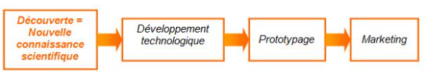

**Source :http://www.actinnovation.com**

**2.5.3.2. Le modèle** **market Pull (ou demand-pull)**

Dans le modèle demand pull ou market pull, à l’inverse, l’origine de l’innovation est le besoin du client (au sens large).

La causalité est inversée par rapport au modèle précédent : c’est la perspective de capturer une demande existante qui conduit l’entreprise à investir dans la Recherche-Développement, ce qui génère des innovations. L’essentiel des innovations incrémentales trouvent effectivement leur source dans l’observation du marché.

Beaucoup de nouveaux produits proposés par les entreprises trouvent effectivement leur origine dans les études de marché qui « remontent » des insatisfactions d’utilisateurs mécontents de telle performance ou de telle caractéristique du produit ou de l’absence de telle fonctionnalité souhaitée (on peut citer l’exemple des logiciels professionnels).

Dans cette approche, on considère que l’innovation est expliquée par la demande du marché pour des nouveautés. Le marché formule un problème et donc un besoin et l’entreprise propose une solution en réponse. Ici, le consommateur informe le producteur ; c’est une nouvelle opportunité de marché[275]. **Jacob Schmookler**, de l’Université de Harvard, qui étudiant en 1966 le processus d’un millier d’inventions dans quatre secteurs, s’appuyait sur le modèle de “Demand pull“ qui est modèlisée ainsi :

Schéma 10 : Les différentes étapes du modèle « market Pull »

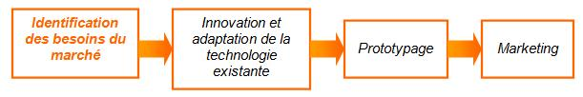

**Source :http://www.actinnovation.com**

Le point d’entrée de ce modèle est l’étude et la compréhension des besoins du marché. On cherche ensuite à y répondre en développant une innovation souvent incrémentale en adéquation avec la demande. Le développement est directement issu des études analytiques du marketing qui conduisent à un produit répondant aux besoins et souvent d’un degré d’innovation moindre que dans l’approche du « technology push ». Pour **Schmookler**, la demande et ses attentes joueraient un rôle prépondérant et déterminant dans l’intensité et le management de l’innovation au sein des entreprises. Les économistes s’accordent à dire qu’ « il vaut mieux une petite innovation largement diffusée et proche du marché qu’une grande percée technologique éloignée du besoin des consommateurs finaux ».

Les limites du modèle market Pull:

* On a pu reprocher au modèle de Jacob Schmookler de mal expliquer les innovations radicales. Le consommateur ne peut en effet exprimer le besoin d’un produit qui n’existe pas.
* Le consommateur n’anticipe pas les innovations radicales. C’est le plus souvent le produit qui fait naître le besoin. Dans le cas d’une innovation de rupture, le futur marché est par définition inobservable, ses limites étant inconnues.
* Observer les signaux faibles. Cette invisibilité du marché-cible des innovations les plus radicales doit conduire l’entreprise à porter une attention volontaire aux signaux faibles, ce qui devrait être le rôle central de l’intelligence économique, comme nous le verrons plus loin.

Pour **Ansoff (1975)** , les signaux faibles (weak signals) sont des informations “fragmentaires et incertaines qui peuvent avoir des répercussions significatives sur l’entreprise” qui se différencient des « signaux forts » qui sont des informations “suffisamment claires et précises pour permettre à la firme d’évaluer leur impact et bâtir des réponses spécifiques”.

**2.5.3.3. Les modèles dynamiques contemporains**

Pour les auteurs contemporains de l’innovation, celle-ci est un processus complexe, dynamique et interactif. Sa représentation la plus formalisée est fournie par le modèle[276] de **Kline & Rosenberg (1986).**

L’activité d’innovation est une activité économique spécifique. C’est une activité « polyformes » qui intègre des acteurs nombreux et divers au sein de l’entreprise (chercheurs, ingénieurs, commerciaux mais aussi des ouvriers et des techniciens) mais aussi en dehors de l’entreprise (clients, fournisseurs, centres de recherche, etc.). L’innovation est un processus nécessairement ouvert.

Figure 14 : Le modèle de la chaîne interconnectée

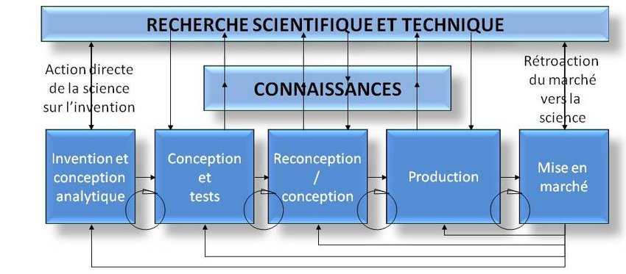

**Source : (Kline & Rosenberg, 1986)**

**Kline & Rosenberg (1986)** construisent ce modèle sur les bases suivantes**:**

* l’innovation est une activité volontaire de l’entreprise qui est à la recherche d’opportunités techniques et surtout d’opportunités de marché.
* l’innovation est aussi un processus interactif fondé sur l’apprentissage et régi par un ensemble complexe de boucles de rétroaction (feedback) entre les différents acteurs.
* au centre de ce processus, se trouve l’activité de conception (le « design »). Ils font remarquer que la plupart des innovations trouvent leur origine, non dans une invention mais dans une recombinaison originale d’éléments de connaissance techniques, économiques, commerciaux, etc. Ce travail essentiel de recombinaison est l’apport décisif de l’entreprise innovante.
* les grandes entreprises industrielles ont abandonné une vision séquentielle de l’innovation et pratiquent aujourd’hui l’ingénierie concourante, concevant en parallèle le produit et le process, imaginant dans le même temps les partenariats industriels nécessaires, la logistique induite, voire la cible commerciale et les moyens de la convaincre.

**a- Vers une vision plus systémique de l'innovation :**

Pour **Pavitt (2003)** [277] le processus d’innovation se situe à la confluence de trois processus se recoupant partiellement :

* un processus de production de connaissances scientifiques et technologiques, processus de plus en plus mondialisé de connaissances de plus en plus parcellaires et spécialisées.
* un processus de transformation technique de ce savoir en « objets » : produits, services, procédés, systèmes, un ensemble de réalités de nature de plus en plus complexe car mettant en œuvre différents champs de connaissance.
* un processus d’évolution permanente des besoins et de la demande marchande qui intervient de manière de plus en plus active dans le processus d’innovation.

Les quatre modèles sectoriels d'innovation, qu’il présente en 1984, sont notamment basés sur les critères suivants :

* Opposition technologique.
* Oppositions/capacités d'appropriation.
* L'origine de l'innovation : externe ou interne.
* l'exigence des utilisateurs (c'est-à-dire des clients).

**b- L'innovation ouverte ou open innovation :**

On a souvent la vision de l’innovation comme l'idée géniale d'un inventeur généralement solitaire qui cultive le secret, par crainte de la copie, du plagiat. Or, comme on l’a vu précédemment , d’une part, l’invention n’est pas l’innovation et, d’autre part, les interactions sont centrales dans le processus d’innovation.

**Henry Chesbrough**[278] de l’Université de Berkeley réunit sous le terme d’open innovation (que l’on traduit par innovation ouverte) un ensemble de prescriptions affirmant la nécessité pour les entreprises de développer une stratégie d’innovation ouverte par le développement de partenariats.

Schéma 11 : Schéma de présentation de la dichotomie (innovation fermée/innovation ouverte)

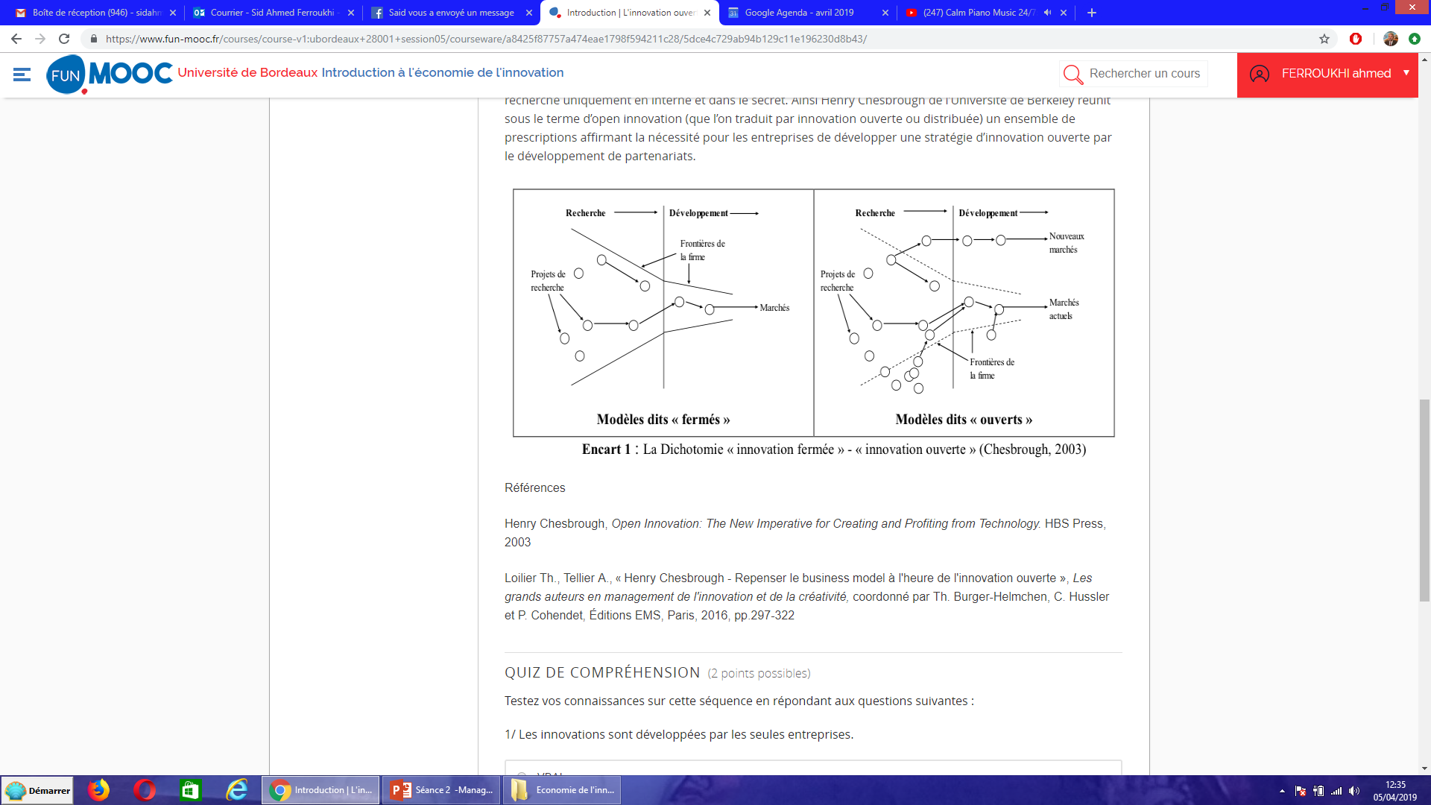

**Source : (Chesbrough, 2003)**

Ils précisent que :

* Les théories contemporaines de l'innovation insistent ainsi sur l'importance des interactions entre technologies et marchés, sur la nécessaire complémentarité des compétences de multiples acteurs pour concevoir, développer et diffuser des idées, des pratiques ou produits nouveaux. Les technologies nouvelles, les produits nouveaux empruntent des idées, des dispositifs techniques, des modes de diffusion à d’autres inventions ou innovations.
* L’innovation est en effet aujourd’hui un processus collectif et ouvert au sein de structures (socio-)économiques qui mêlent activités marchandes et non marchandes.
* Compte tenu de la complexité et de la globalité des interactions technologiques, économiques, sociales et culturelles du monde contemporain, l’innovation ne peut être le fait d’acteurs solitaires développant leur recherche uniquement en interne et dans le secret.

**c- L'innovation ouverte : des partenaires multiples :**

**Helmchen, Pénin, & Guittar (2013)** précisent que ces partenariats concernent non seulement des universités et des centres de recherche publics mais aussi avec d’autres entreprises, qu’il s’agisse de clients, de fournisseurs ou même de concurrents.

Cette ouverture peut concerner les résultats de la recherche dans le cas d’achats de licence ou d’échange de brevets mais également le processus de recherche lui-même, y compris dans ces stades premiers que sont la recherche d’idées nouvelles, dans la phase dite de recherche pré-compétitive. Elle englobe, pour eux, aussi les consommateurs, les utilisateurs et les communautés de professionnels, comme dans le cas des communautés open source.

Figure 15 : Schéma d’interaction de l’open innovation

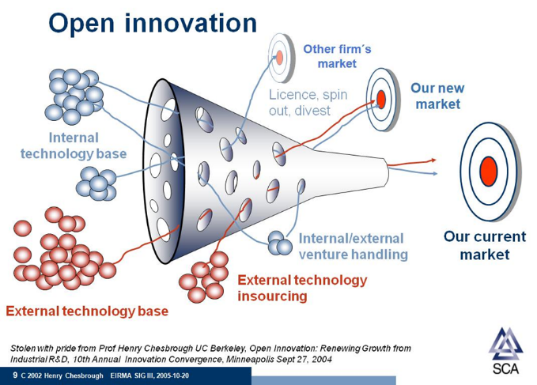

**Source : (Chesbrough, 2005)**

**d- Des stratégies variées d'open innovation**

**Helmchen, Pénin, & Guittar (2013)** différencient deux faces de l’innovation ouverte : outside-in et inside-out.

**Stratégies outside-in**:

* Le premier type outside-in renvoie à des pratiques relativement anciennes consistant pour l’entreprise à absorber des connaissances et des technologies développées par d’autres.
* Il s’agit pour ces entreprises d’acheter des brevets ou des licences de produits conçus par d’autres entreprises - licensing-in - ou par des centres de recherche publics, ou bien d’externaliser une partie de sa R&D ou encore de racheter des entreprises - spin-in - pour s’emparer de compétences ou de connaissances stratégiques.

**Stratégies d’inside-out**:

* Elle réside dans l’émergence et le développement de l’inside-out, pratique un peu surprenante a priori puisque l’entreprise offre ses connaissances et ses technologies à l’extérieur, sur un mode marchand ou non, et de manière délibérée.
* Dans le domaine du développement logiciel, beaucoup d’entreprises participent directement ou indirectement à des projets open source en mettant à la disposition des communautés, les technologies et les compétences qu’elles maîtrisent afin de favoriser l’émergence de nouvelles solutions techniques.

Ils précisent que certaines stratégies sont à la fois outside-in et inside-out :

* C’est le cas au sein des consortiums technologiques où les partenaires partagent leurs compétences.
* Ces consortiums se sont multipliés notamment dans les industries qui reposent sur des rendements croissants d’adoption, notamment dans le secteur des technologies de l’information et de la communication (TIC), ce qui suppose une standardisation des solutions techniques.
* On en retrouve aussi dans des industries plus traditionnelles comme l’automobile confrontées à des ruptures technologiques (véhicule électrique, voiture autonome).

**2.5.3.4. Le modèle de l’innovation frugale (Jugaad indien)**

Le terme[279] « Frugal » du latin  « frugalis » , sobre, désigne aussi les mots « épargne » ou « économe » dans l’emploi des ressources ou encore « Qui se nourrit de peu, qui vit d'une manière simple ». Le concept d’innovation frugale[280] s’inspire lui du « Jugaad indien », une philosophie de la débrouillardise qui, dans un contexte de ressources et moyens limités, met en œuvre une ingénierie à la fois simple, efficace et peu onéreuse pour répondre à des besoins clairement identifiés.

Tout d’abord pratiquée avec succès dans les pays de faibles ressources, l’innovation frugale se définit en tant que démarche visant à élaborer des solutions efficientes, dépourvues de sophistication et de superflu, avec le moins de moyens possible mais sans faire de concession sur la qualité du service rendu.

La notion d’innovation frugale est souvent associée à celle de [Low-Tech](https://youmatter.world/fr/low-tech-definition-exemple-270059/). Si elle en partage certaines caractéristiques, l’innovation frugale (IF) se différencie du lowcost qui se propose d’offrir lui à moindre coût un produit ou service déjà existant, accompagné d’un réduction du contenu et du niveau de prestation. L’innovation frugale propose elle des solutions nouvelles et des méthodologies qui peuvent avantageusement enrichir des stratégies de [développement durable](https://youmatter.world/fr/definition/innovation-frugale-definition-principes/%E2%80%9Chttps:/youmatter.world/fr/definition/definition-developpement-durable/#gs.w28Zh04), de [résilience](https://youmatter.world/fr/definition/resilience-definition/).

La définition donnée par **Basu *et al*. (2013)** met l’accent sur la finalité sociale de l’IF : « Frugal Innovation is a design innovation process in which the needs and context of citizens in the developing world are put first in order to develop appropriate, adaptable, affordable, and accessible services and products for emerging markets. Social enterprises are built around the idea of Frugal Innovation and entrepreneurship to solve sustainability challenges in Bottom of the Pyramid (BOP) markets ».

Ainsi, dans leur approche, elle vise à servir les populations les moins nanties. Enfin le concept d’IF est parfois compris comme celui de » jugaad innovation » , c’est-à-dire une ingénierie spécifique visant à faire plus avec moins tout en minimisant l’usage des ressources naturelles rares.

Elle aboutit à un construit technologique peu sophistiqué mais qui répond directement (et totalement) à un besoin sans le simplifier. En cela, elle est quelquefois assimilée au bricolage, au « système D » à la débrouillardise.

Schéma 12 : Innovation Frugale

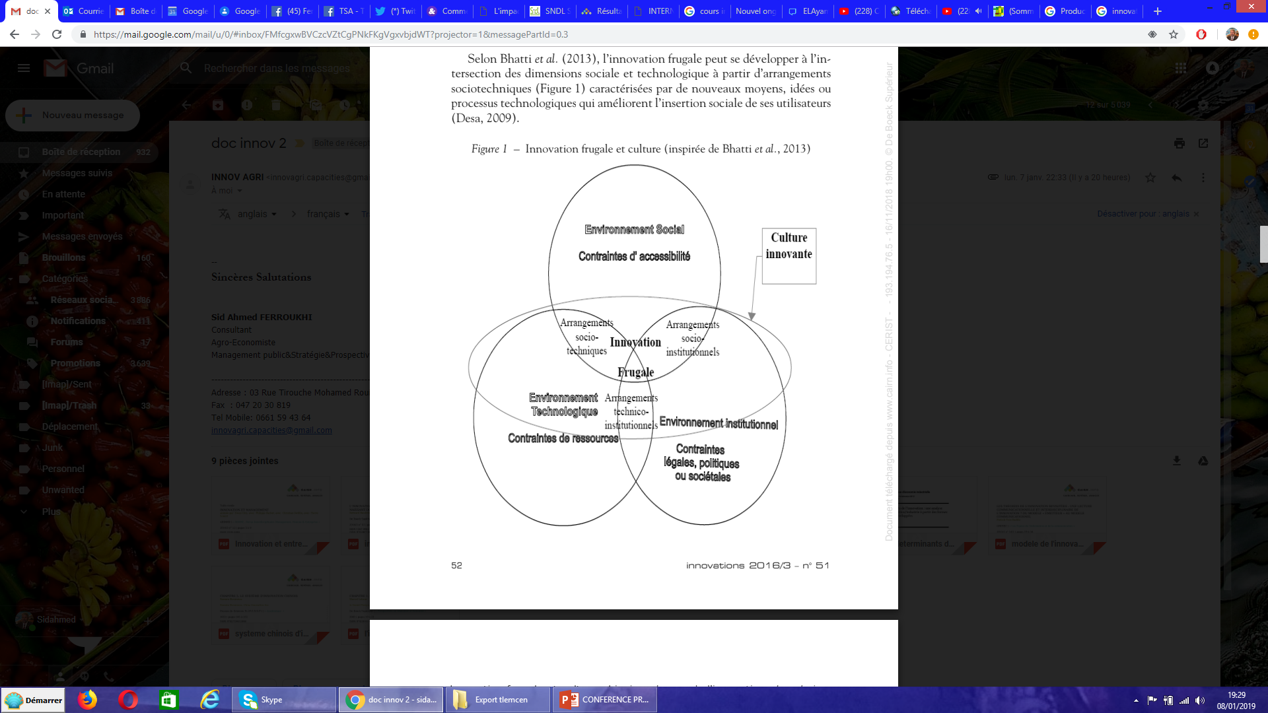

**Source : (Mériade (2016) adapté de Bhatti et al., 2018)**

Enfin un document du cabinet[281] **A.D. Little** décrit l’IF à partir de quelques grandes entrées : « nouveaux segments/nouveaux besoins, « lowcost » radicalement nouveau, retour à des applications dans des segments plus consistant, état d’esprit tourné vers une grande accessibilité. L’innovation frugale peut aussi permettre l’inclusion des populations fragiles, et pas seulement sur le plan économique. L’innovation frugale n’est pas uniquement un concept low-cost, à bas prix. Elle offre trois autres dimensions à optimiser : la simplicité (accessible pour tous), la durabilité (importante pour l’environnement), et la qualité ».

**Eagar et al.** (**2011**) insistent sur la différence entre le modèle frugale de l’innovation et du modèle occidentale “ frugal Innovation, sometimes referred to almost interchangeably as ‘Reverse Innovation’, is all about originating and developing innovations in lower-income, emerging markets, taking the needs of poor consumers as a starting point, then transferring, adapting, applying and distributing them in developed markets. This is the opposite of the traditional innovation approach, which has been to develop innovations in the higher value “knowledge economies” of the developed world, to use the emerging markets as a low-cost manufacturing resource, and sometimes to strip the product or service of unnecessary cost and functionality to enable it to compete in the emerging markets”.

L’innovation frugale répond aux huit principes[282] suivants :

* se confronter prioritairement au réel (moyens disponibles, conditions d’utilisation de l’innovation, tests en situation…) ;
* soumettre le design aux exigences d’efficacité ;
* accompagner le produit en proximité avec le consommateur ;
* réutiliser ou recycler l’existant en l’améliorant ;
* favoriser les alliances de contributeurs et le partage des connaissances ;
* se focaliser sur le besoin à satisfaire et non pas sur le produit ou le service en tant que tel ;
* cultiver les stratégies du système D et de l’adaptabilité ;
* transformer les contraintes et situations de crise en force, en « cassant » l’inertie des habitudes au profit d’une approche nouvelle.

**2.5.3.5. Le modèle Shanzhai (Chinois)**

Selon **Mériade (2016)** « la culture de l’innovation chinoise repose sur plusieurs piliers, dont le shanzhai (littéralement « le fortin sur la montagne »), défini comme un modèle d’innovation dans lequel les entreprises intègrent des ressources internes et externes de manière flexible, tout en s’adaptant aux contraintes du marché local (fonctionnalité, prix, qualité, droits de propriété intellectuelle, taxes, etc.).

Il précise que le mot « shanzhai » a été « initialement attribué à un repaire de brigands dans la montagne s’est répandu progressivement pour décrire des produits ou des entreprises de contrefaçon qui ont intégré des innovations aux produits contrefaits pour développer leur propre gamme . Ces entreprises innovent par leur créativité, mais à leur échelle, c’est-à-dire avec peu de moyens financiers mais une très bonne connaissance de leurs clients et de leurs attentes ».

**Mériade (2016)** se base sur les travaux de FrancoisJullien[283] (2009) pour superposer les principaux traits culturels caractérisant les formes d’action en Chine et en Occident **(cf. tableau 4)**.

Tableau 4 : Les modèles d’action chinois et occidentaux

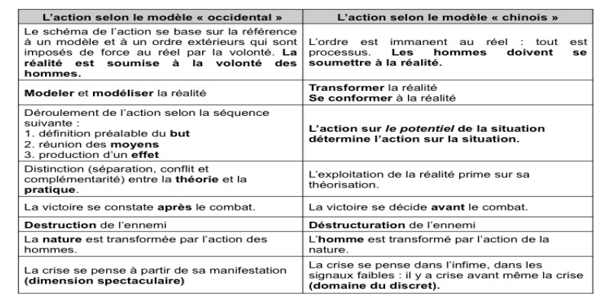

**Source : Mériade (2016)**

A ce titre, « alors qu’en Occident la réalité est modulable et doit s’adapter à l’humain, dans la conscience chinoise, l’action humaine ne peut que s’adapter à la réalité imposée notamment par la Nature ». Pour cet auteur et particulièrement pour l’innovation « ceci inverse sensiblement la manière dont l’homme va construire son processus de création. La prise en compte de la réalité et de son potentiel constitue l’élément fondateur et de réussite d’une innovation dans le modèle chinois. Alors que, dans les processus innovants en Occident, la réalité est perçue comme une contrainte qu’il conviendra de soumettre ou de modeler ».

## 2.5.4. Les politiques et systèmes d’innovation

**2.5.4.1. Le concept de système national d'innovation (SNI), historique, définition et caractéristiques**

Selon **Amdaoud (2017)** **,** c’est **Lundvall** (1985, 1988) qui introduit le concept de système national d’innovation en s’inspirant des concepts de « système national de production[284] » de **List** [285](1857) et des travaux relatifs aux collaborations techniques informelles entre les entreprises de **Von Hippel**[286] (1976).

**Lundvall (2007)**, dans un article, analysant l’évolution de l’utilisation du concept «système d’innovation» rappelle que ce concept apparaît pour la première fois dans une de ses publications en1985, mais sans que l’adjectif « national » ne soit utilisé. C’est Freeman[287] qui plus tard en 1987 a introduit une version plus complète du concept du «système national d’innovation» SNI, dans un ouvrage exposant les résultats d’une étude réalisée au Japon sur la politique technologique et la performance économique.

**Triomphe & Rajalahti (2012)** expliquent l’émergence de l’approche se référant au concept des systèmes d’innovations par deux raisons principales : les limites des approches linéaires ainsi que les enseignements tirés des pratiques de terrain.

Pour eux, le SNI, et « contrairement au paradigme linéaire, ne se concentre ni étroitement ni prioritairement sur l’aspect offre en innovation (le fameux technology pull), ni non plus sur l’aspect demande (le technology push), mais prend plutôt en considération les initiatives provenant de l’ensemble des acteurs et des parties prenantes, qu’il s’agisse d’individus ou d’institutions, de concepteurs ou d’utilisateurs et qu’ils appartiennent au secteur public ou privé ».

**Edquist & Johnson (1997)** identifient huit caractéristiques que les SI semblent avoir en commun. Ce faisant, ils soulignent également les avantages associés aux approches par les systèmes d'innovation en matière d’étude de l'innovation, de cadre conceptuel pour l'élaboration des politiques publiques et comme base pour la formulation des stratégies d'innovation des entreprises.

Ainsi, les SI se caractérisent, selon eux, par :

* Des innovations et des processus d’apprentissage au centre de la démarche (Learning-by doing, by-using, by-interacting).
* L’approche de type holistique et interdisciplinaire (intégrant les différentes sources du savoir et les autres facteurs institutionnels, organisationnels, sociaux et politiques déterminants).
* La nécessité d’une perspective historique[288] (décalage temporel, dépendance au sentier)
* La non-optimalité et l’analyse comparative entre système (benchmark).
* La non-linéarité et l’interaction (la réciprocité, l’interactivité, boucles de rétroactions).
* L’appréhension des technologies de produit et l'organisation des innovations (corrélation entre la R&D, produits intensifs et produits de croissance).
* Une place centrale pour les institutions (normes, règles et lois, et les autres structures formelles et informelles les organisations).
* Des cadres conceptuels plutôt que des théories formelles.

Les SI sont aussi spécifiées par leur mode de pilotage, dit orchestré ou par le marché. Pour la banque mondiale, **World Bank (2007),** ces différents modes ne connaissent pas historiquement les mêmes étapes d’évolution :

* **Les systèmes d'innovation orchestrés** connaissent trois phases de développement: (i) Une phase préplanifiée, au cours de laquelle aucune recherche ou autre intervention politique n'a été effectuée, car de nouvelles opportunités n'ont pas encore été identifiées. De nombreux pays en développement en sont à ce stade. (ii) la phase de fondation, les secteurs et produits prioritaires ont été identifiés et le gouvernement les soutient par la recherche et les interventions politiques. Cependant, ces efforts ont souvent un effet limité sur la croissance. (iii) Dans la phase d'expansion, le gouvernement intervient avec des projets et des programmes spéciaux pour mettre en relation les acteurs du système d'innovation.
* **Les systèmes d'innovation axés sur les opportunités (marché)** comportent plusieurs phases de développement: (i) La phase naissante ressemble à la phase préplanifiée des systèmes orchestrés mais le secteur privé est plus proactif. Les entreprises ou les entrepreneurs individuels ont identifié de nouvelles opportunités de marché ; (ii) la phase d'émergence, le secteur prend son envol. Une croissance rapide est observée, tirée par l'activité du secteur privé ou des organisations non gouvernementales (ONG). Le secteur commence à être reconnu par le gouvernement ; (iii) une phase de stagnation, le secteur est confronté à des pressions évolutives croissantes et progressives pour innover en raison de la concurrence, en particulier de la part d'autres pays, et en raison de l'évolution des demandes des consommateurs et des règles commerciales.
* **La phase ultime du développement de systèmes orchestrés et axés sur les opportunités** est un système d'innovation dynamique, qui peut être mis en place avec le bon type de soutien. Le secteur n'est ni public ni privé, mais caractérisé par un degré élevé d'interaction et de collaborations publiques et privées dans la planification et la mise en œuvre. Il est agile, répond rapidement aux défis et opportunités émergentes et génère une croissance économique socialement inclusive et écologiquement durable**.**

Cependant, progressivement deux approches différentes du concept vont marquer son utilisation. Une première, dite large , et une seconde plus restreinte centrée sur les acteurs de la recherche et du développement technologique.

**Amdaoud (2017)** précise que la définition de l’OCDE (1997) correspond bien à la conception restreinte du SNI à savoir : « La performance innovante d'un pays dépend dans une large mesure de la manière dont ces acteurs interagissent les éléments d'un système collectif de création et d'utilisation des connaissances ainsi que de technologies qu’ils utilisent. Ces acteurs sont principalement des entreprises privées, les universités et les instituts de recherche publics. Les liens peuvent prendre la forme de recherches conjointes, d’échanges de personnel, de brevets croisés, d’achat d’équipements et de divers autres canaux».

Pour l’approche large, c’est **Lundvall** et **Freeman** qui en sont les figures scientifiques emblématiques. Ils définissent tour à tour le SNI comme :

* “… le réseau d'institutions des secteurs publics et privés dont les activités et interactions initient, importent, modifient et diffusent de nouvelles technologies **”(Freeman, 1987)** .
* “ … les éléments et les relations qui interagissent dans la production, la diffusion et l'utilisation de connaissances nouvelles et économiquement utiles ... et sont enracinés à l'intérieur des frontières d'un État-nation” **(Lundvall, 2007)**.

De plus, **Lundvall (2007)** justifie son approche large du concept par l’argument suivant : « Sans une définition large du système national d'innovation englobant l'apprentissage individuel, organisationnel et inter-organisationnel, il est impossible d'établir le lien entre l'innovation et la croissance économique. Une double attention est nécessaire lorsque l'attention est accordée non seulement à l'infrastructure scientifique, mais également aux institutions/organisations qui soutiennent le renforcement des compétences sur les marchés du travail, l'éducation et la vie professionnelle. Ceci est particulièrement important à l'ère actuelle de la mondialisation de l'économie de l'apprentissage ».

**Benslimane & Ramadan (2017)** mettent en exergue la définition de **Metcalfe[289] (1995)** qu’ils considèrent comme plus complète « …ensemble d'institutions distinctes qui contribuent conjointement et individuellement au développement et à la diffusion de nouvelles technologies et qui fournissent le cadre dans lequel les gouvernements élaborent et mettent en œuvre des politiques pour influencer le processus d'innovation. En tant que tel, il s'agit d'un système d'institutions interconnectées pour créer, stocker et transférer les connaissances, les compétences et les artefacts qui définissent les nouvelles technologies ». Cette définition met l’accent sur les interrelations entre les différents acteurs ou institutions de l’innovation, les politiques et interventions publiques en faveur de l’innovation.

En fait cette approche large du SNI, intègre des déterminants à l’innovation qui ne relèvent pas que de la science et de la technologie et énonce que ce dernier est également un système ouvert.

Le SNI, version large, se rapproche de la définition de la Banque mondiale, **World Bank (2007),** qui le définit comme « un réseau d'organisations, d'entreprises et d'individus dont l'objectif est d'apporter de nouveaux produits, de nouveaux processus et de nouvelles formes d'organisation à un usage social et économique, ainsi que les institutions et les politiques qui affectent leur comportement et leurs performances. Le concept des systèmes d'innovation englobe non seulement les fournisseurs scientifiques, mais également la totalité et l'interaction des acteurs impliqués dans l'innovation. Il va au-delà de la création de connaissances pour englober les facteurs affectant la demande et l'utilisation des connaissances de manière nouvelle et utile ».

Pour **Coudel et al. (2012),** l’approche en termes de systèmes d’innovation incite à poser d’autres questions importantes telles que les limites du système d’innovation et leurs échelles de programmation et d’interventions. Dans ce cadre, les auteurs identifient et analysent des systèmes d’innovations locaux, sectoriels, nationaux, voire internationaux. Les Systèmes Sectoriels d’Innovation (SSI) se concentrent sur différents domaines de technologie ou types de produits, alors que les Systèmes Régionaux d’Innovation (SRI) se définissent essentiellement à partir des frontières géographiques du système **(Lundvall, 1992 ; Maghni, 2018)** .

**Coudel et al. (2012)** indiquent, encore, que **«**plus que les acteurs en présence, c’est la nature des interactions entre eux qui permet de caractériser le système d’innovation en précisant la nature des réseaux (formalisation, densité, ﬂexibilité, etc.) aﬁn d’accéder à des ressources, de générer des connaissances, de favoriser des processus d’apprentissage individuels et collectifs. Dans ces réseaux, certains acteurs ont des positions privilégiées et jouent le rôle d’intermédiaire ».

En conclusion, selon la **World Bank (2007)** **,** le concept des systèmes d'innovation apporte les contributions suivantes à la conception des interventions publiques de développement:

* Les interventions ne devraient pas se concentrer d'abord sur le développement des capacités de recherche et seulement plus tard sur d'autres aspects de la capacité d'innovation. Au lieu de cela, la capacité de recherche devrait être développée de manière à favoriser dès le départ les interactions entre les organisations de recherche, privées et de la société civile.
* L'analyse révèle la possibilité de faire le lien avec les efforts antérieurs de renforcement des capacités. Des discussions récentes sur la capacité d'innovation ont fait valoir que le développement des capacités dans de nombreux pays implique deux sortes de tâches. La première est de créer des réseaux d'acteurs scientifiques autour de thèmes de recherche comme la biotechnologie et des réseaux d'acteurs ruraux autour de thèmes de développement comme l'agriculture des zones arides. La seconde est de créer des liens entre ces réseaux afin que la recherche puisse être utilisée dans l'innovation rurale.
* Une possibilité encouragée par le fait que les interventions qui unissent les capacités fondées sur la recherche et les capacités communautaires pourraient coûter relativement peu, ajouter de la valeur aux investissements existants, se traduire par une capacité d'innovation en faveur des pauvres et obtenir des rendements très élevés.
* Les politiques publiques peuvent favoriser les performances des systèmes d’innovation, en jouant notamment sur les dispositifs d’appui (plateforme, réseau, institution spécialisée) et de formation professionnelle, avec des ﬁnancements articulant secteur privé et secteur public. L’évaluation des performances et des impacts des systèmes d’innovation pose la question des critères utilisés et donc des objectifs et des modèles visés.

**2.5.4.2. Le contexte de l’innovation dans les pays du Sud**

Les travaux d’études et de recherche sur l’innovation se sont multipliés depuis les années 90 et étendus au pays du Sud **(Hobday, 1995 ; Kim, 1997 ; Amsden, 2001 ; Bell, 2007 cités** **par Casadella, 2014)**. De nombreux auteurs se sont questionnés, non pas sur la pertinence de cette extension mais plutôt sur celle du cadre conceptuel utilisé pour ces travaux dans les PED. La question posée est celle de l’aptitude du concept « SNI » à analyser le processus d’innovation et ses effets sur la croissance, dans ces contextes particuliers **(Casadella, 2014 ; Amdaoud, 2017).**

**Benslimane & Ramadan (2017)** notent que le SNI avait été élaboré à la suite des travaux dans les pays développés. Il n’intègre pas, pour eux, les particularités des PED en matière de contexte institutionnel, organisationnel et technologique.

Les mêmes auteurs énoncent « qu’initialement, le concept a été conçu sur des bases structurelles et institutionnelles propres aux pays développés (par exemple, le Japon, les Etats-Unis, l’Allemagne, etc.) et par conséquent non adaptés au contexte d’innovation des PED. Le concept de SNI a été par la suite appliqué aux pays dits nouvellement industrialisés (la Corée du Sud, Taiwan et Singapour) et les pays d’Amérique latine (le Mexique). Les travaux sur les SNI dans le cadre des PED ont été développés, dans une perspective de croissance économique et de rattrapage technologique, mais de façon limitée notamment en Afrique subsaharienne et au Maghreb ».

Il faut préciser, comme le fait bien remarquer **Amdaoud (2017),** que, « d’une part, le contexte de l’innovation dans le Sud est fortement marqué par son environnement global (macroéconomique, politique, institutionnel et financier) et que ce sont les trajectoires de développement suivies, l’histoire et le mode de fonctionnement du pays qui déterminent les caractéristiques et les performances des SNI, d’autre part ».

Tableau 5 : Comparaison entre SNI Nord et SNI du Sud

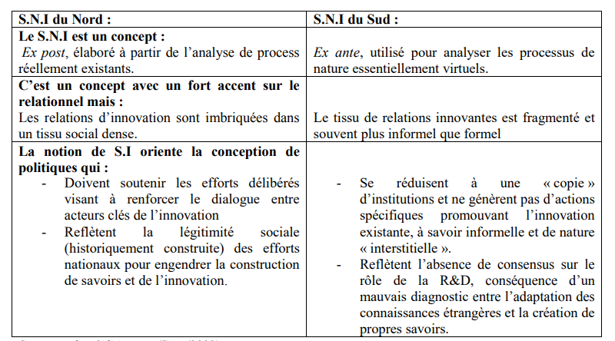

**Source : Casadella (2014) adapté de Arocena & Sutz (2000)**

**Casadella (2014)** rappelle à ce propos que **«**l’innovation est vivement marquée par son environnement global et s’appréhende à partir de ses trajectoires de développement. Le contexte de l’innovation dans les P.E.D est souvent complexe. Les économies sont instables, vulnérables et les stratégies d’innovation sont liées à leur environnement macroéconomique, politique, institutionnel et financier. On parle, dans les P.E.D, de système national d’inertie afin de mettre en exergue les problèmes sociaux, politiques et techniques rencontrées par ces derniers, envisagés comme un véritable frein à l’innovation ».

Le SNI est un concept permettant d’évaluer l’innovation comme son outcome « ex post » dans les pays du Nord. Ceci est loin d’être le cas pour les pays du Sud[290] qui sont plutôt dans une situation d’un SNI ex-ante où en perspective. Les systèmes d’innovation du Sud sont embryonnaires et se caractérisent par le fait d’être incomplets ou déséquilibrés. Il n’est pas possible de parler du caractère à priori (ex-post) de l’innovation, démarche qui est usitée afin de décrire les processus d’innovation dans les pays du Nord dotés de moyens, d’institutions et d’infrastructure, importants et fonctionnels **(Arocena & Sutz, 2000 ; Narula, 2004 )**.

**Amdaoud (2017)** souligne, tout de même, que « le concept de SNI peut être adapté à la réalité des pays en voie développement, ce qu’il a pour corollaire de nous renseigner sur l’efficacité des systèmes embryonnaires d’innovation en construction, ainsi que sur les facteurs explicatifs de l’asymétrie des performances économiques et technologiques de ces nations ».

**Triomphe & Rajalahti (2012)** rappellent que « certains chercheurs travaillant sur les systèmes d’innovation ont proposé de traiter cette mise en perspective des SNI en différenciant les phases de démarrage, d’émergence, de paysage et de régime (Knicklesand al., 2009) ou les phases de démarrage, d’émergence et de stagnation (World Bank, 2007) ».

**Casadella (2014)** revient sur les diverses caractéristiques de l’innovation dans le Sud : « l’innovation est d’abord relationnelle. Elle est marquée par un fort capital social. Cette dernière a un important effet sur les relations sociales et la motivation à développer l’apprentissage dans une action commune. Les liens sociaux, à travers la confiance, l’empathie, les relations affectives, sont autant de qualités permettant l’acquisition plus rapide des connaissances et la promotion de l’innovation ».

Il ajoute que **«** Tandis que les innovations dans les secteurs high-tech sont sophistiquées et fondées sur la science et l’innovation radicale, l’innovation dans les économies en développement est le reflet de perspectives routinières d’apprentissage au sein de petites structures traditionnelles. L’innovation est donc principalement conduite de manière informelle par les techniques d’apprentissage par la pratique, l’usage et l’interaction ».

**Amdaoud (2017)** voit que l’une des conditions d’application du SNI aux pays du Sud est plutôt liée à la construction de capacités technologiques. Il rejoint l’analyse de **(Casadella, 2014)** **,** dans le sens où l’innovation systémique n’est pas qu’une simple question de ressources à mobiliser pour la recherche technologique mais bien un ensemble d’institutions qui soutiennent l’apprentissage interactif dans un objectif, tel que conceptualisée par Sen (2000), de libertés et « capabilités ». Par conséquent, les capacités individuelles des agents économiques dépendent aussi des supports institutionnels de la société et de ses arrangements sociaux, politiques et économiques. Il relève deux éléments clés pour la création de capacités technologiques : primo, la mobilisation de l’ensemble des ressources et connaissances endogènes accumulées à travers les processus d’apprentissage traditionnels et secundo, la capacité effective à absorber et adapter une technologie étrangère.

Selon **Oyelaran – Oyeyinka (1997)**, concluent dans leur étude des cinq facteurs principaux catalysent l’émergence d’une dynamique d’innovation, à savoir « le niveau d’interaction entre offreurs, producteurs et fournisseurs de services ; la disposition des acteurs à la coopération et à la collaboration ; l’intensité de diffusion de l’information et la connaissance nécessaire à la production de biens et services ; le rôle catalyseur de la demande publique ; enfin la densité et l’ampleur du réseautage local-global formel et/ou informel ».

**Chen, Derek & Dahlman (2005)** expliquent que les pays en développement doivent éviter de « reinvint the wheel », c’est-à-dire d’inventer ce qui existe déjà. Il s’agit plutôt d’essayer d’exploiter et d’adopter les connaissances techniques créées dans d’autres pays développés en vue de les adapter au contexte local.

Comme le fait bien remarquer **Casadella (2014)** **,** la notion de « Système d’Innovation et de Construction de Compétences » a été présentée pour la première fois par le groupe Globelics3 en 2002 lors d’une Conférence Internationale sur les Systèmes d’Innovation à l’Université d’Aalborg. Il insiste sur le fait que l’un des principaux problèmes de l’innovation dans le Sud est de produire et exploiter les connaissances (Intarakumnerd et al., 2002, Alcorta et Peres, 1998, Radosevic, 1999, Viotti, 2002 cité par **Casadella, 2014)**. La construction de compétences suppose l’utilisation de connaissances domestiques. Sa pénurie dans les pays en développement est une des raisons de croire que l’apprentissage cumulatif est difficile à atteindre **(Arocena & Sutz, 2000)**.

**2.5.4.3. Les caractéristiques et la problématique du SNI en Algérie**

Dans une étude relative aux systèmes nationaux d’innovation des pays du Maghreb **Benslimane & Ramadan (2017)** ont caractérisé leurs faiblesses à travers les traits communs suivants : manque de systèmes d’incitation et des liens faibles, voire inexistants, entre ses composantes, l’incapacité des institutions à favoriser les activités novatrices. Pourtant ils constatent que malgré l’existence de plusieurs institutions dédiées à l’innovation, le processus de création et de diffusion de l’innovation est bloqué. Cette situation serait induite par l’absence de suivi, de stratégie sur le long terme ainsi que d’une coordination adéquate des programmes.

**Amdaoud (2017)** **,** à la suite de l’examen spécifique du SNI algérien, confirme ce constat et montre que celui-ci est encore à l’état embryonnaire. Il présente la particularité d’être incomplet et désarticulé. Il ajoute que pour le cas de l’Algérie « la sphère de recherche- développement est fortement encastrée dans le système de recherche scientifique et technologique, et de manière faible, dans le système productif ».

Dans ces pays, la faiblesse des liens et interactions entre les acteurs et les systèmes productifs (discontinus et sporadiques) est expliquée par « l’effet d’éviction des activités de recherche et de développement technologique créé par une croissance exponentielle du nombre d’étudiants favorisant une formation plus théorique ». Ce facteur est aggravé par la structure des entreprises essentiellement constituée par des PME conduisant à l’atomisation des segments de filière, absence d’un donneur d’ordre technologique **(Casadella, 2014)** .

Dans la double perspective de valorisation des connaissances et des savoirs technologiques traditionnels et la mise en place des capacités d’innovation construits sur les capacités d’apprentissage scientifique, technique et managérial, **Benslimane & Ramadan (2017),** proposent pour les pays du Maghreb, un cadre d’action articulé sur trois axes de développement : un axe structurel (structures d’appui et d’incitation à l’innovation, régime de propriété, régime du commerce international, investissement dans le système éducatif, organisations internationales dans les pays du Sud) ; un axe de coordination (le transfert des connaissances, projets collaboratifs, financement) ; un axe de gouvernance (rôle de l’État, cadre juridique, cadre institutionnel cohérent, des mécanismes incitatifs au financement).

Figure 16 : Modèle conceptuel d’un SNI adapté aux économies du Maghreb

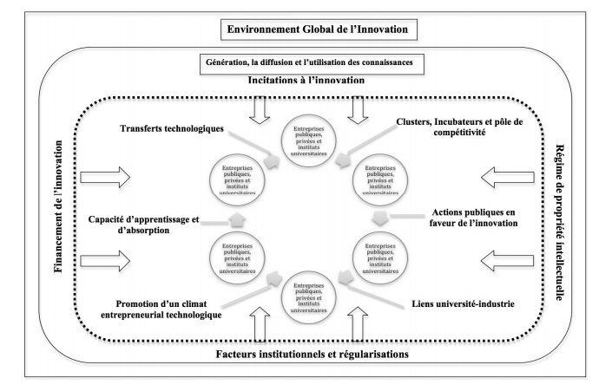

**Source : (Benslimane & Ramadan, 2017)**

**Djeflat (2012)** rappelle que l’Algérie indépendante avait donné la priorité à un développement de type industriel dans les années 60 et 70. Toutefois, il fait remarquer que « les doctrines mobilisées ne semblent avoir donné que très peu d’importance au progrès technique qui a souffert de perceptions statiques, résultants implicitement d’une vision néoclassique standard ».

Ces approches ont induit une vision exogène de la croissance, et du progrès technique envisagé comme un facteur externe au processus de développement à travers la réalisation des projets d’investissements « clés en main ». Les propriétés linéaire, exogène, statique et résiduel du système d’innovation sont devenus structurellement prédominantes **(Djeflat , 1997)**.

Il note, à juste titre, qu’en « raison de la dépendance technologique, les capacités d’endogénéisation des savoirs par les entreprises algériennes face aux multinationales restent relativement faibles et de ce fait, elles sont passées d’une stratégie d’internalisation de la « R&D » à une stratégie de coopération technologique. Au lieu d’un effet de complémentarité entre partenariat technologique et R&D, il s’est produit un effet de substitution du premier à la deuxième. Cet effet pervers est dû aussi au fait que le partenariat technologique se fait souvent, en raison du manque de ressources, de temps et des moyens matériels et humains de la R&D ».

Il retient, enfin, que, dans le cas algérien, des pistes de développement de l’innovation existent. Il soutient en premier lieu que « l’existence de SNI complets et cohérents n’est pas une condition absolue. Des sous-systèmes d’innovation performants ont émergé selon d’autres modèles qu’il nous faut définir dans de futurs travaux. Il y a lieu de citer notamment l’émergence de systèmes sectoriels et de systèmes territoriaux performants dans un bon nombre de pays (clusters) ». Dans un second temps, il constate « une réelle progression du niveau des capacités technologiques malgré les faiblesses. Ces capacités d’innovation incrémentales phénoménales méritent d’être étudiées et surtout d’être portées à l’attention des décideurs pour les futures politiques technologiques[291] ».

Dans le document de la **World Bank (2007)** **,** neuf leçons sont tirées de l'étude des systèmes d'innovation agricole dans le monde et la perspective de leur développement dans les pays du Sud. Il s'agit, plus précisément des enseignements suivants :

* La recherche est une composante importante - mais pas toujours la composante centrale - de l'innovation.
* Dans le secteur agricole contemporain, la compétitivité dépend de la collaboration pour l'innovation.
* La durabilité sociale et environnementale fait partie intégrante du succès économique et doit se refléter dans les interventions.
* Le marché n'est pas suffisant pour promouvoir l'interaction - le secteur public a un rôle central à jouer.
* Les interventions publiques sont essentielles pour renforcer les capacités et favoriser l'apprentissage qui permet à un secteur de répondre à des défis concurrentiels continus.
* L'organisation des acteurs ruraux est un concept central de développement. C'est un thème commun dans le développement des systèmes d'innovation et dans de nombreux efforts de développement agricole et rural.
* Les acteurs essentiels à la coordination des systèmes d'innovation au niveau sectoriel sont soit négligés, soit absents.
* Un large éventail d'attitudes et de pratiques doit être cultivé pour favoriser une culture de l'innovation.
* L'environnement favorable est un élément clé de la capacité d'innovation.

Enfin, des études de cas provenant du continent africain ont montré que certaines conditions sont nécessaires pour faciliter l’accès à l’innovation : des approches participatives ; des partenariats entre les producteurs agricoles et leurs organisations, les fournisseurs de services agricoles, les organismes d’État et les acteurs du secteur privé ; la stimulation des synergies entre les sources formelles et informelles de connaissance et d’innovation ; l’accès au ﬁnancement et au crédit ; un contexte institutionnel propice à l’apprentissage et à l’innovation; et enﬁn des réseaux mondiaux encourageant le dialogue entre innovateurs **(Hussein, 2001 ; Juma, 2010 cité par World Bank, 2007**).

**2.5.4.4.** **Le Système d’innovation mis en perspective, en Algérie, pour la sécurité alimentaire**

Depuis les années 60, le modèle de développement de « la révolution verte » a dominé les politiques de développement agricole dans les pays en développement. S’inscrivant dans la lignée de la révolution agricole américaine (d'après l'entre deux guerres mondiales), ce modèle a intégré les innovations techniques et technologiques appliquées à une agriculture intensive : mécanisation, engraissement chimique des sols, création variétale, protection chimique des plantes … Ce modèle, promu en Europe dans les années 50, et un peu plus tard dans les pays du Sud, était de type linéaire. Les agriculteurs et les éleveurs y sont considérés comme des acteurs passifs, intégrant ces innovations à travers l’assistance du conseil et de la vulgarisation agricole. Les innovations radicales sont le fruit de recherches académiques, relayés par les laboratoires de recherche développement des grandes multinationales de l’agrofourniture **(Griffon , 1997 ;Triomphe & Rajalahti, 2012 ; Pouch, 2002)**.

Si ce modèle linéaire, prônant l’artificialisation des procédés de culture et d’élevage et leur intensification, a connu de grands succès dans les pays développés, son implémentation dans les pays du Sud a échoué dans de nombreux pays, hormis les pays asiatiques (l’Inde est souvent citée en exemple) et ceux émergents d’Amérique latine (Brésil, Argentine,  Mexique, …) **(Griffon, 1999)** .

D’après la banque mondiale**, World Bank (2007),** six changements dans le contexte du développement agricole renforcent la nécessité d'examiner comment l'innovation se produit dans le secteur agricole :

* Les marchés, et non la production, stimulent de plus en plus le développement agricole.
* L'environnement de production, de commerce et de consommation des produits agricoles devient plus dynamique et évolue de manière imprévisible.
* Le savoir, l'information et la technologie sont de plus en plus générés, diffusés et appliqués par le secteur privé.
* La croissance exponentielle des technologies de l'information et des communications a transformé la capacité de tirer parti des connaissances acquises ailleurs ou à d'autres fins.
* La structure des connaissances du secteur agricole dans de nombreux pays évolue considérablement.
* Le développement agricole se déroule de plus en plus dans un contexte mondialisé.

Le succès limité, du modèle d'innovation linéaire transposé aux pays du Sud, a engendré l’apparition de nouvelles approches, s’inspirant du concept des systèmes d’innovation, et intégrant les dimensions d’interactivité, d’apprentissage, de savoir locaux, sociales et institutionnelles **(Dosi et al., 1988 ; Lundvall, 1992 ; Triomphe & Rajalahti, 2012)**.

La banque mondiale dans une revue relative à l’évolution des approches en matière de développement de la recherche et de l’innovation pour l’agriculture et le développement rural, **(World Bank, 2007)** décrit ces différentes évolutions des approches en matière de SI, appliquées à l’agriculture, depuis les années 80 :

* **Dans les années 1980**, le concept de «système national de recherche agricole» (SNRA) a focalisé les efforts de développement de renforcement de l'offre de recherche en fournissant une infrastructure, des capacités, une gestion et un soutien politique au niveau national.
* **Dans les années 1990**, le concept de «système d'information et de connaissances agricoles» (AKIS) reconnaissait que la recherche n'était pas le seul moyen de générer ou d'accéder aux connaissances. Le concept AKIS était toujours axé sur l'offre de recherche, mais accordait beaucoup plus d'attention aux liens entre la recherche, l'éducation et la vulgarisation et à l'identification de la demande des agriculteurs pour les nouvelles technologies.
* **Plus récemment**, l'attention s'est concentrée sur la demande de recherche et de technologie et sur le développement de systèmes d'innovation, car des systèmes de recherche renforcés peuvent augmenter l'offre de nouvelles connaissances et technologies, mais ils n'améliorent pas nécessairement la capacité d'innovation dans tout le secteur agricole.

Figure 17 : Système d’innovation agricole

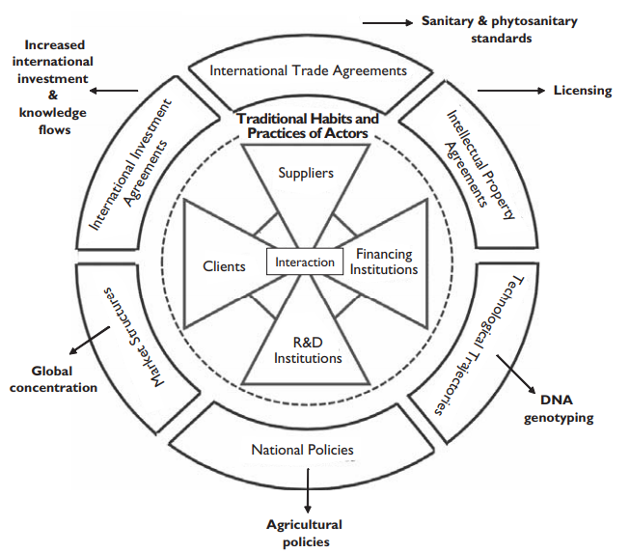

**Source : (World Bank, 2007)**

L’ensemble de ces nouvelles méthodes reconnaissent le rôle crucial des agriculteurs, à titre individuel et collectif, en tant que médiateurs, innovateurs et coproducteurs de connaissances. Dans ce cadre, les approches[292] francophones de la recherche-développement et celles anglo-saxonnes du Farming System Research recèlent des similitudes importantes **(Jouve, 1994)**. L’analyse critique des projets Farming System Research dans le développement de l'agriculture des PED des années 1970-1980 (Brouwer, Jansen, 1985) a été remplacé par différentes méthodes accélérées de recherches participatives **(Scoones , 2009)**.

L’approche SIA (Agricultural Innovation Systems Perspective) a été utilisée pour évaluer les forces et les faiblesses de processus d’innovation afin de mettre en œuvre les actions nécessaires à l’amélioration de l’efficacité des innovations. Les agriculteurs, les entreprises du secteur agroalimentaire et les sociétés sont au cœur de ce processus de changement. Ils sont tenus d’innover pour assurer leur compétitivité. Cependant, l’enjeu d’une agriculture durable exige des capacités d’innovations multiples et complexes de types techniques, sociales et institutionnelles **(Triomphe & Rajalahti, 2012).**

**Hussein & El Harizi (2012)** soulignent que « les grands déﬁs tels que la sécurité alimentaire nationale et régionale, la volatilité des cours des denrées alimentaires, la pression environnementale et le changement climatique sont les moteurs qui appellent l’innovation, tandis que les processus d’innovation s’opèrent dans les espaces physiques (zones géographiques, territoires, régions, etc.), dans les ﬁliéres et chaînes de valeurs des produits, dans les environnements juridiques et dans les contextes écologiques et politiques mondiaux. Pour que les cadres politiques de l’innovation soient opérants, ils doivent prendre en compte ce complexe de moteurs et d’espaces ».

De plus, la généralisation du modèle intensif, jumelée avec l’émergence des impacts des changements climatiques, a eu pour effet d’amplifier les externalités négatives de ce mode d’exploitation des ressources naturelles : pollution et surexploitation des nappes, dégradation des sols, diminution de la biodiversité, qualité des aliments, développement des épizooties … **(Pouch, 2015)**.

Ces phénomènes ont catalysé « une prise de conscience » chez les scientifiques, les professionnels, les citoyens d’opérer une rupture avec le modèle intensif sous-jacent à travers le développement de modèles alternatifs : agro-écologie, intensification durable, systèmes alimentaires durables.

Ces nouveaux défis, ne semblent pas constituer, des changements à la marge, des systèmes productifs agricole et alimentaire actuels. Le modèle de la révolution agricole de référence (début du 20ème siècle) s'est traduit par la mise en place d'un paradigme sociotechnique (agri-business et systèmes productifs intensifs) dominant le système alimentaire mondial actuel (**Griffon , 2006 ; Rastoin & Ghersi , 2010**).

Pour **Dockès (1990)**, tout paradigme «socio - technique » est structuré par une triple dimension:

* une dimension socio-organisationnelle au niveau de l'entreprise, du « microsystème productif» (l'atelier) et de la société globale (situation des groupes sociaux et rapports entre eux, en particulier rapport capital-travail, structure de la propriété du capital, mentalités et cultures spécifiques, modes de régulation sociale dans leurs aspects institutionnels, politiques, juridiques ...) ;
* une dimension technique (industries motrices, facteurs clefs, procédés, systèmes de machines, le « paradigme technologique» de Dosi ...);
* une dimension économique (relations interindustrielles entre les entreprises productives et les institutions financières, types de marché, formes concurrentielles, modalités de répartition, d'accumulation).

Ces paradigmes, sont construits autour d'une base technologique, résultante d'innovations majeures (innovation de rupture) se diffusant dans les différents domaines de l'économie (innovation en grappe). Ces régimes technologiques sont dynamiques et améliorés de manière permanente par des innovations incrémentales, mais qui ne remettent pas en cause la base technologique générique **(C. Perez, С. Freeman, G. Dosi cités par Dockès , (1990))**.

**Dockès (1990)** analyse les changements historiques des paradigmes techno-économiques en relation avec les cycles longs et montre que " chaque «onde longue» est caractérisée par un «paradigme techno-économique» spécifique, la «base» d'une onde longue ne saurait être quelques innovations majeures ou l'apparition de nouveaux secteurs moteurs, mais l'émergence d'un «nouveau style technologique», toute une constellation d'innovations techniques et économiques articulées restructurant l'ensemble du système productif".

**Pouch (2015)** adapte ce concept de "paradigme socio-technique" aux problématiques de l'orientation des finalités du développement agricole et des systèmes alimentaires. Il parle de " paradigme socio-économique" qui renferme par analogie plusieurs dimensions " à la fois :

* organisationnelle (organisation du travail, propriété du capital, rapport entre les facteurs de production, conditions d’accès au foncier, aux moyens de financement…),
* scientifique et technique (recherche, procédés de cultures, de fabrication, recours à la mécanisation…),
* économique (relations avec l’amont et l’aval, marchés sur lesquels sont écoulés les produits, état de la concurrence…).

Il précise qu'il "doit être porté par une fraction majoritaire des acteurs qui y sont impliqués, en ayant pour objectif de voir s’imposer ce paradigme, sachant que la précédente rencontre des limites insurmontables". Ce paradigme formant "système" va aussi produire un processus dual : Dynamique /Inertie.

**Pouch (2015),** prenant le cas de la France, considère que le projet agroécologique, tel qu’il est actuellement promu, constituera un système d’innovations qui générera la mise en place d’un nouveau paradigme productif. D’après lui, l’innovation en agriculture doit s’entendre comme devant déboucher sur une rupture plus profonde des méthodes et des finalités de la production agricole.

**Conclusions du chapitre 2**

Ce chapitre, avait pour objet de constituer un cadre conceptuel et théorique de référence pour les quatre concepts clés structurant la problématique de la thèse à savoir : la sécurité alimentaire, les politiques publiques, la prospective et l’innovation. Ce dernier, a été puisé dans le corpus théorique de différentes sciences et disciplines : sciences agronomiques, sciences économiques, économie politique, analyse cognitive des politiques publiques, théorie de la croissance endogène, économie agricole et alimentaire, sociologie des organisations, statistiques et modélisation, prospective stratégique…etc.

Ce cadre, a été complété et enrichi aussi par une revue de littérature empirique, intégrée dans les chapitres spécifiques au travaux empiriques, qui concerne particulièrement  :

* La revue de littérature empirique sur les soutiens et subventions agricoles.
* Le cadre d’analyse pour l’évaluation de la politique de l’innovation.
* La revue de littérature empirique de la prospective sur la sécurité alimentaire.

**I- En ce qui concerne, le cadre conceptuel relatif à la sécurité alimentaire :**

Cinq questions principales ont été abordées partant d’un ***bref historique*** du fait alimentaire à travers les âges de l’humanité et explicitant, dans un second temps, ***le passage*** de la notion d'autosuffisance alimentaire à celle largement usitée aujourd’hui la sécurité alimentaire.

Dans le même sillage on a montré comment les différents travaux empiriques sur la pauvreté et la faim, dans les différentes régions du monde, ont nourri ***une perception de plus en plus large*** et diversifiée de la notion de sécurité alimentaire.

Cette volonté de comprendre et d’appréhender cette notion de sécurité alimentaire s’est logiquement étendue à ***l’identification des modes d’actions*** et des bonnes pratiques pour l’améliorer dans des contextes macro-économiques et productifs spécifiques. D’où l’émergence des travaux de recherche sur « la sécurisation alimentaire » qui vont au-delà d’une simple caractérisation de la sécurité alimentaire et proposent d’identifier un ensemble d’actions (politique/stratégie) visant son amélioration dynamique et durable.

Enfin, ***l’analyse de vulnérabilité*** du contexte macroéconomique et des systèmes productifs locaux (agricole et halieutique) permet d’intégrer les menaces futures à la sécurité alimentaire et aide à concevoir de meilleures interventions pour la sécurité alimentaire.

Dans ce cadre, les principaux éléments à retenir sont : l’ancienneté du fait alimentaire ; l’abandon de l’ambition d’autosuffisance alimentaire à partir des années 80 ; le caractère néo-libéral du concept de sécurité alimentaire ; la définition consensuelle de la sécurité alimentaire du sommet mondial de l’alimentation de 1996 ; les enrichissements successifs du concept de sécurité alimentaire et l’émergence des enjeux environnementaux ; la résurgence récente des enjeux des systèmes de production locaux et de la géopolitique alimentaire ( souverainisme alimentaire) ; les modes d’évaluation et les indicateurs d’évaluation de la sécurité alimentaire, les conséquences de l’intégration explicite de la dimension de durabilité en matière d’orientation future des politiques publiques dans le domaine de l’alimentation ; la sécurisation alimentaire en tant que posture de recherche action ; le caractère systémique de la sécurité alimentaire ; la nécessaire prise en compte des vulnérabilités.

**II-** **S’agissant de l’évolution du cadre théorique relatif aux politiques publiques :**

Il a été examiné sous deux dimensions. ***Une première dimension*** globale concernant les politiques publiques et la question de l’évaluation des politiques publiques. ***La seconde***, centrée sur les politiques agricoles et la mesure des soutiens de l’agriculture et de la pêche.

***Pour les politiques publiques***, il était primordial de préciser leur définition et leurs facteurs d’évolution. Leur développement élargi (d’après-guerre) va catalyser les travaux en matière d’analyse des politiques publiques et marqué l’ histoire d’évolution de cette discipline des sciences politiques. L’analyse cognitive des politiques publiques et leur évaluation vont nécessiter d’en décrire sur le plan normatif les éléments constitutifs et les fondements. Enfin, les évolutions sociétales modernes impliquant la perte de l’hégémonie de l’Etat induisent, dorénavant, des approches qui se portent sur la société dans son ensemble et non pas exclusivement sur la seule sphère institutionnelle de l'Etat (l’action publique).

A ce titre, les enseignements suivants sont à signaler : la nature polysémique du terme « politique » dans la littérature ; les différentes dimensions d’une politique publique ; les liens dialectiques entre les politiques publiques et les transformations sociales et la nature de l’Etat ; les évolutions de l'analyse des politiques publiques en tant que science de l’action publique ; Les critères simultanés, qui fonde l’existence de toute politique publique ; le cycle et le modèle de causalité d’une politique publique ; la politique publique considérée comme une théorie du changement social ; les méthodes d’évaluation des politiques publiques.

***Pour les politiques agricoles***, il était important de rappeler les fondements théoriques et empiriques à l’origine de leur existence fortement liés aux spécificités mêmes de l'économie agricole. Puis d’explorer les différentes définitions avancées par les auteurs, les objectifs souvent retenus, et les acteurs impliqués dans leur conception et mise en œuvre. L’émergence des politiques alimentaires vont permettre pour les chercheurs et décideurs d’appréhender le fait alimentaire dans sa dimension systémique liant les différents segments de la chaine de valeur alimentaire. Le système agro-alimentaire est abordé comme processus global et induit des approches fédératrices sur le plan cognitive et de l’action pour lutter contre la faim et la malnutrition. L’action se traduit notamment pour les systèmes productifs par la mise en place de politiques de soutien à l'agriculture et à la pêche (les instruments de soutien). La multiplication des instruments et des formes de soutien rend nécessaire d’en mesurer l’ampleur et les effets à l’échelle nationale et supra nationale.

Les politiques agricoles de la pêche et de l’innovation ne sont en définitive que des politiques publiques appliquées à des domaines spécifiques. Elles sont forgées et déterminées par : le lien dialectique entre le fait alimentaire et la constitution de l’Etat ; la survenance historique des révolutions agricoles successives liées à la fois à des facteurs socioéconomiques, techniques et politiques ; les spécificités de l’agriculture à l’origine de l’intervention de L'Etat ; la légitimation des politiques agricole par les « farm problem » ; la remise en cause des politique de soutiens directs à la fin de la décennie 90 ; la définition variable de la politique agricole ; des objectifs multiples de la politique agricole et alimentaires ; un réseau d’acteurs à l’origine de la formulation et la mise en œuvre des politiques agricole et halieutique ; les instruments de soutien aux politiques agricole et halieutique ; la normalisation du mode de calcul des soutiens.

**III- Quant à l’évolution du cadre théorique correspondant à la prospective**:

***L’histoire de la prospective*** nous enseigne qu’il existe différentes conceptions de l'avenir qui se sont côtoyées à travers les siècles. Ainsi, les réflexions, les formes et les pratiques de la prospective ont été à l'origine de la création d'une multitude de moyens de représentation du futur justifiés par le désir constant d'anticipation des hommes. Ces pratiques vont relever d’approche aussi diverses que la divination, la prédiction, l'utopie, l'imagination, la fiction.

***L’émergence de la prospective contemporaine*** après la seconde guerre mondiale va être accompagnée par son institutionnalisation, sa professionnalisation et le développement de méthodes et de ses outils scientifiques propres. L’école américaine du « Foresight » va être à l’origine de la formalisation des méthodes et outils quantitatifs de la prospective. Davantage qualitative, l’école française de la prospective apportera une dimension plus sociétale, plus humaniste, plus globale à ces démarches. Aujourd’hui, les études prospectives intègrent « un mix » d’approches quantitatives et qualitatives et insistent surtout sur les dimensions systémique, participative et d’anticipation de la prospective. Progressivement cette discipline va délimiter ces champs d’intervention, définitions et concepts spécifiques. Se démultipliant à plusieurs échelles et visant des objets et finalités différenciés elles se ramifient dans une typologie variée : Prospective Exploratoire, Prospective Normative, Prospective Participative, Prospective Territoriale, Prospective Stratégique.

Dans ce cadre, les leçons suivantes sont à noter : une longue histoire des futurs ; l’émergence de la prospective contemporaine à la fin de Seconde Guerre Mondiale , la crise de la prospective de la décennie 90 ; l'école Américaine du Foresight ; l'école française de la prospective ; le rapprochement des méthodes et outils des différentes écoles ; les différentes définition de la prospective ; les concepts spécifiques de la prospective ; la typologie de la prospective de la Prospective Exploratoire à la Prospective Stratégique ; les grandes tendances et incertitudes sur les variables globales dans les études prospectives (2030, 2040, 2050 et 2100) ; la prospective des technologies et des innovations alimentaires ; l’émergence des modèles alternatifs durables pour les systèmes productifs agricole et halieutique.

**IV- Enfin pour celui de l’innovation :**

***La nécessité économique et sociale de l’innovation*** au sens large (changement) est considérée aujourd’hui comme une évidence. Elle prend alors une multitude de sens et de formes nécessitant d’en délimiter à la fois le contenu et d’étudier le processus à l’origine de son développement et de sa diffusion dans l’économie. De manière plus spécifique, les auteurs vont catégoriser différents modèles d’innovation (techno-push, market pull, modèles dynamiques contemporains, l’innovation frugale, le modèle Shanzhai - Chinois). Ces modèles traduisent des évolutions historiques et des contextes socio-économiques et institutionnelles diverses. La survenue de l’innovation, dans les économies industrielles et post industrielles, comme facteur de production à part entière transforme les régimes de croissance et les modèles de production aux échelles micro-économique, territoriale et globale. L’innovation n’est plus la simple résultante d’un processus de créativité aléatoire mais une activité programmée, organisée et structurée.

A ce titre, les éléments suivants sont mis en exergue : la nécessité sociale et économique de l'innovation ; l’émergence de la théorie de la croissance endogène et l’innovation ; la multitude de sens de la notion d'innovation et les risques de confusion entre innovation et recherche ; les différentes formes de l’innovation (rupture, incrémentale) et ses piliers fondateurs ( créativité, valeur …) ; les différents modèles de l'innovation (Techno-push, market Pull, dynamiques contemporains) ; le modèle de l’innovation frugale (Jugaad indien) ; le modèle Shanzhai (Chinois).

***Les systèmes d’innovation et les politiques publiques*** sont distingués comme objet d’analyse et de recherche dans l’optique d’en déterminer les facteurs d’efficacité et les déterminants de leurs effets « vertueux » sur l’économie globale et les entreprises. Les analyses comparatives entre les pays développés (occident/Asie) , d’une part, et avec les pays en développement , d’autre part, permettent de discriminer les facteurs politiques, institutionnelles et mêmes culturels générant les différentiels de performances existants.

Pour l’émergence du concept de système national d'innovation (SNI) : les caractéristiques en commun des SI ; la définition élargie du SNI ; les spécificités de l’innovation dans les pays en développement ; les facteurs principaux catalysant l’émergence d’une dynamique d’innovation ; la nécessité d’une politique de l’innovation ; les faiblesses et traits communs des systèmes nationaux d’innovation des pays du Maghreb ; les caractéristiques du SNI algérien ; les innovations et la sécurité alimentaire durable ; l’urgence du changement de paradigme socio-technique.

**PARTIE II : RECHERCHE EMPIRIQUE (1)**

**IMPACTS DES POLITIQUES DE SOUTIEN SUR LA SECURITE ALIMENTAIRE : RETROSPECTIVE ET VULNERABILITES**

# CHAPITRE 3 : RETROSPECTIVE ET ETAT DE LA SECURITE ALIMENTAIRE ET DES SYSTEMES PRODUCTIFS DE L’AGRICULTURE ET LA PECHE

Introduction du chapitre 3

Comme il a été affirmé précédemment par plusieurs auteurs, la situation de la sécurité alimentaire est la résultante de variables macro-économiques et sectorielles interdépendantes .

C’est à ce titre que l’étude rétrospective exposée ci-après est effectuée pour trois composantes importantes à savoir : la situation macro-économique, la situation socio-économique du secteur de l’agriculture et enfin celle du secteur de la pêche.

L’étude rétrospective , permet d’identifier les tendances lourdes et les changements constatés pour les différents indicateurs concernés comparés à la période précédente.

**Pour la première dimension macro-économique** l’analyse comprend l’évolution au cours de ces deux dernières décennies de la population et des indicateurs démographiques, la progression du produit intérieur brut et la contribution des différents secteurs à sa formation, la dynamique de l’investissement et la formation brut du capital, l’impact en matière de création d’emplois, la consommation finale des ménages et son orientation, le commerce extérieur et enfin la balance des paiements et ses équilibres .

Ces indicateurs macro-économiques nous renseignent à la fois sur la dynamique globale de création de la richesse nationale, de son origine notamment dans la sphère réelle, de ces impacts en matière d’emplois et du mode de sa répartition notamment à travers l’ampleur des transferts sociaux, l’investissement et la consommation finale des ménages. Ces variables, à l’image de la croissance démographique, de celle concernant la chaine de valeur des secteurs de l’alimentation ( agriculture , pêche , IAA), des importations et de l’équilibre des balances agricole et alimentaire , exercent une influence directe sur les dimensions de disponibilité et d’accès caractérisant, à l’échelon national, le niveau de sécurité alimentaire. Les équilibre financiers principalement abordés ici à travers la balance des paiements traduisent la capacité et le pouvoir d’achat de la nation à moyen long terme.

**En ce qui concerne le système productif agricole** neuf composantes principales sont abordées à travers les caractéristiques des exploitants et des exploitations agricoles, la superficie agricole utile et celle sous irrigation, les soutiens et les crédits accordés aux agriculteurs et opérateurs et aux consommateurs, le lien avec les industries de transformation agro-alimentaires, l’évolution de la productivité de la terre et du travail et enfin l’évolution de la balance commerciale.

Les indicateurs étudiés pour ces deux dernières décennies et comparés à la période précédente (1995-1999) nous informe sur le développement des capacités du système agraire agricole et de ses performances .

Qu’il s’agisse du système agraire et du système halieutique la composante exploitants /exploitations agricoles pour le premier et pêcheurs/flottilles pour le second sont abordés au début de chaque section car considérés comme l’élément principal autour duquel se structure la dynamique de ces systèmes productifs. Les approches classiques de développement « techniciste » insiste plutôt sur les autres composantes en considérant que les agriculteurs et les pêcheurs et les formes juridiques formelles et informelles d’exercice de leurs activités ne sont que de simples variables d’ajustements.

**Pour le système productif halieutique**, les questions abordées par l’analyse rétrospective ont concerné les pêcheurs, la flottille de pêche, les zones de production, les investissements économiques et les soutiens accordés, la valeur de la production halieutique, le développement de l’aquaculture, la productivité et l’emploi, la demande et la commercialisation et enfin les tendances d’évolution de la balance commerciale halieutique.

# 3.1. Rétrospective et situation macro-économique actuelle

## 3.1.1. Population et démographie

Sur une période de 20 ans, le volume de la population algérienne résidente s’est accru de 13,811 millions d’habitants passant ainsi de 30,416 millions d’habitants en 2000 à 44,227 millions d’Habitants[293] en 2020, soit un taux d’accroissement naturel moyen de l’ordre de 1,84%. Le seuil des 20 millions a été atteint en 1982, celui des 30 millions a été dépassé en 2000, et les 40 millions en 2016 avec 40,836 millions d’habitants.

Il est à souligner que le Taux d’accroissement naturel (TAN) de la population[294] a dépassé le niveau des 2% en 2010 pour s’établir à 1,8% en 2020, après avoir été en moyenne de 1,6% pour la période 1995-1999. Il a connu sa croissance la plus forte au cours de la période 2009-2014 atteignant une moyenne de 2,6% (**cf. graphe 1**).

Il semble qu’au cours de la période 2000-2020, l’amélioration des conditions de vie des ménages algériens et le retour de la paix sociale et civile ont été à l’origine de l’augmentation du taux d’accroissement de la population.

**Graphe 1 : Evolution du Taux d'Accroissement Naturel en Algérie (2000-2020)**

(***Unités : en %)***

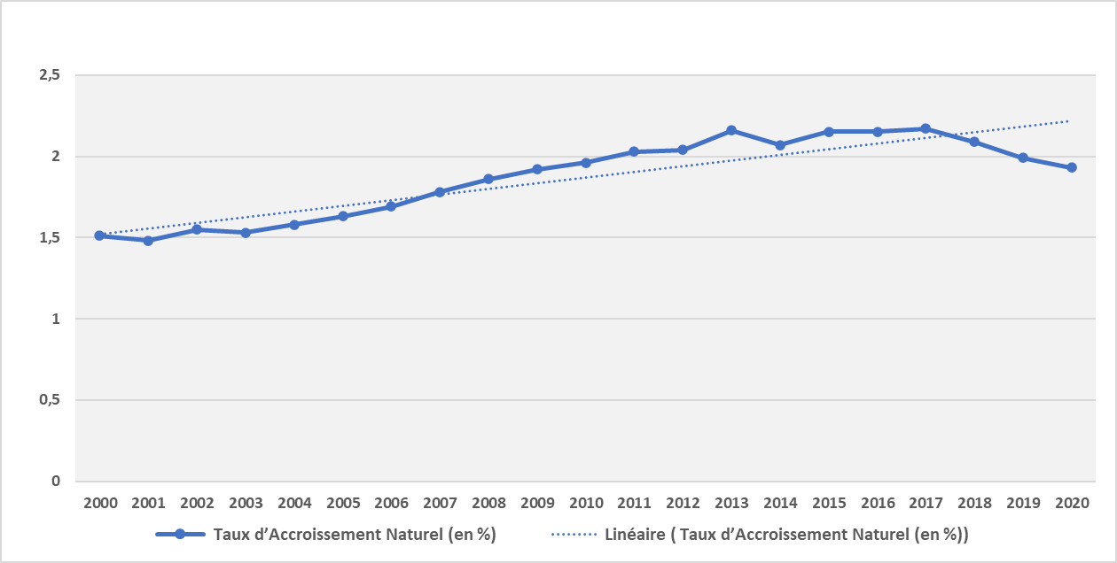

**Source :** **Office National des Statistiques (ONS)**

Ainsi, cette croissance du TAN est la résultante d’un rythme d’augmentation des naissances vivantes plus soutenu que celui des décès. Le nombre de naissances a connu une augmentation continue passant de 452.000 naissances en 1999 à 1.011.000 naissances vivantes en 2020.

**Graphe 2: Evolution nombre de Naissances en Algérie (2000-2020)**

(***Unités : en Milliers)***

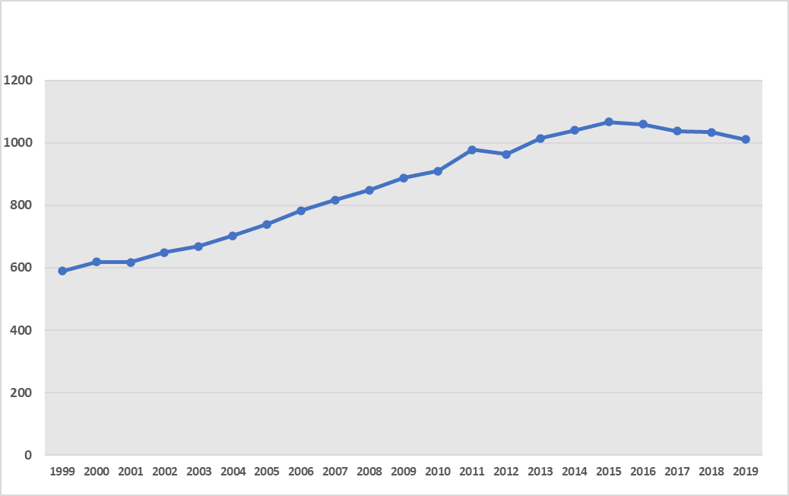

**Source : ONS (2019)**

Cependant, depuis l’année 2017 une tendance légère à la baisse est constatée, elle se poursuit depuis. Il est à signaler que le seuil d’un million de naissances a été dépassé pour la première fois en 2014 avec 1.014.000 naissances. Le graphique précèdent illustre le trend général des naissances au cours de l’ensemble de la période 1999-2020.

En 2019, l’Indice Conjoncturel de Fécondité (ICF)[295] est de l’ordre de 2.8 enfants[296] par femme contre 2.5 en 2002.

Le Taux Brut de Natalité[297] (TBN) est passé de 19,8 pour mille en 1999 à 23,8 pour mille en 2019. S’agissant de la mortalité, les données statistiques montrent que le nombre de décès est passé de 141.000 cas en 1999 à 198.000 cas en 2019.

Par ailleurs, l’espérance de vie à la naissance de la population algérienne s’est considérablement améliorée puisqu’en l’espace de 20 ans, elle a augmenté de près de 6 ans passant de 71,9 ans en 1999 à 77,8 ans en 2019.

Il est à remarquer que l’espérance de vie à la naissance des femmes est supérieure à celle des hommes mais qu’au fil du temps, l’écart entre les deux sexes a diminué. L’espérance de vie des femmes est passée de 72,9 ans en 1999 à 78,6 ans en 2019, tandis que celle des hommes est passée de 70,9 ans en 1999 à 77,2 ans en 2019. Ainsi, l’écart entre les femmes et les hommes qui était de deux années est passé à une année et demie (**cf. graphe 3**).

**Graphe 3: Evolution de l’espérance de vie à la naissance en Algérie de 1999 à 2019**

***( Unités : par Ans)***

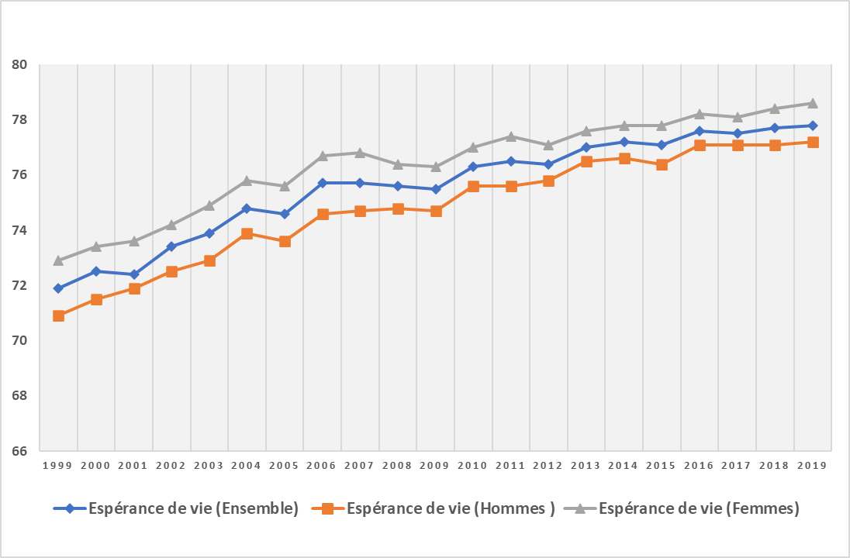

**Source : ONS**

## 3.1.2. Le Produit Intérieur Brut

**3.1.2.1. Le Produit Intérieur Brut courant et constant.**

Durant la période allant de 2000 à 2019, le Produit Intérieur Brut (PIB) a progressé en valeur nominale à un rythme annuel moyen de 3,2 %. Il est passé de 4.124 milliards de DA en début de période à 20.224 milliards de DA en fin de période. En hors hydrocarbures, cette croissance serait en moyenne de 5,67% sur la période considérée.

**Graphe 4: Gross domestic, current prices (Algeria)**

***(Unités : Millions de DA)***

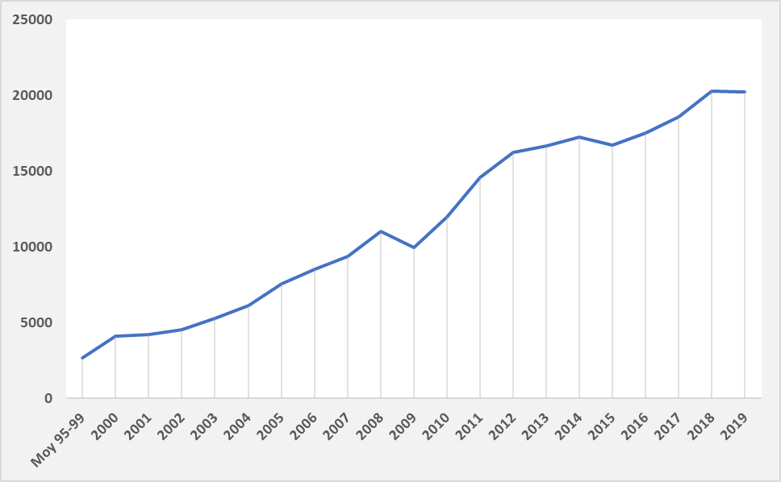

**Source: International Fund, World Economic, Outlook Database (2020)**

Mesurée aussi par l’évolution du PIB en volume[298], la croissance économique a connu durant la période (2000-2017) un rythme d’accroissement annuel moyen de 3,2%, soit une performance appréciable. Cependant, cette croissance s’est effondrée pour les années 2001 et est même devenue négative en 2009 et 2015 sous l’effet de la baisse des prix des hydrocarbures sur le marché international (**cf. graphe 5**).

**Graphe 5 : Variation (%) du PIB en valeurs courantes et en volume**

*(****Unités : en %)***

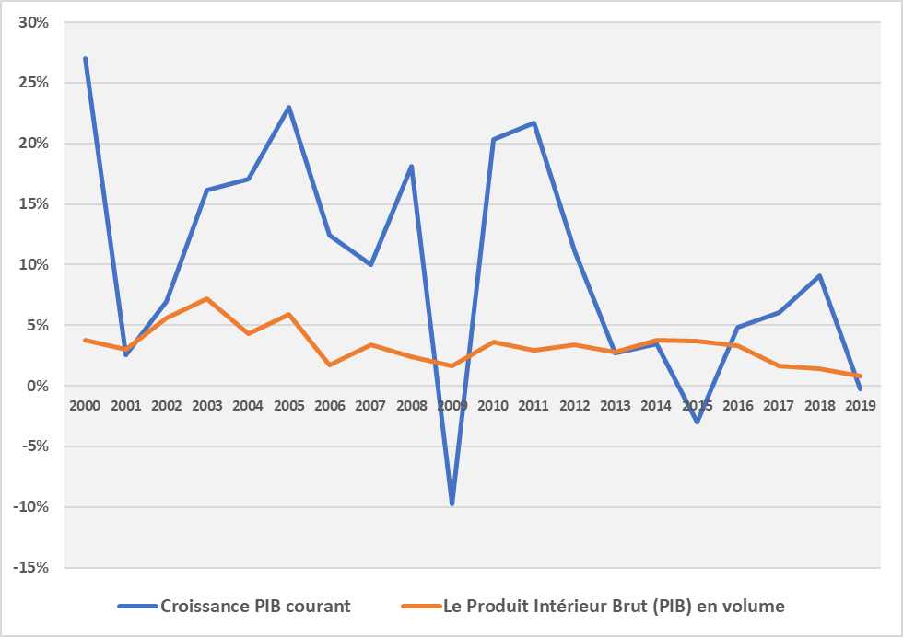

**Source : ONS**

Par tête d’habitant le PIB per capita en dollars US, est passé de 1.795 dollars US en 2000 à 3.932 dollars US en 2019 enregistrant des pics de plus de 5.000 dollars US pour la période 2009-2014.

Alors qu’en valeur courante par habitant le PIB a été multiplié par 2,3 sur la période (2000-2019). Ce multiplicateur diminue à 1,4 en valeur constante (en parité pouvoir d’achat dollars année 2017) (**cf. graphe 6**).

**Graphe 6: Evolution du PIB constant et courant en Algérie (2000-2019)**

***(Unités : Millions de DA)***

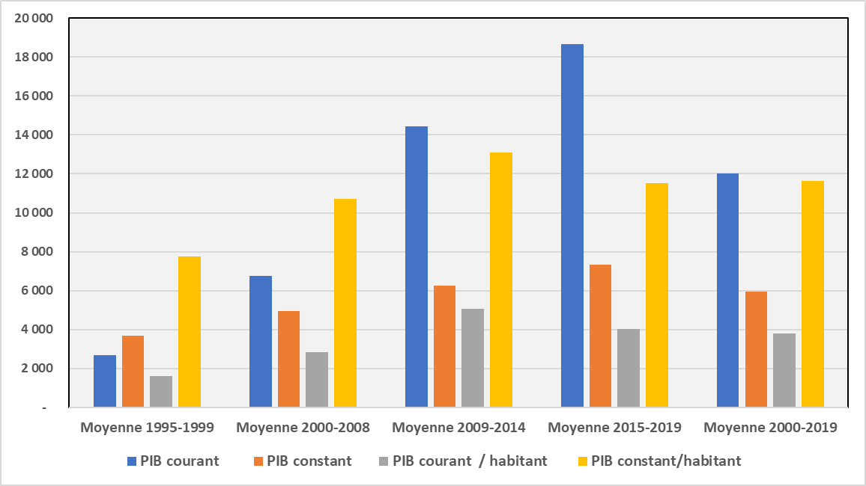

**Source : International Monetary Fund, World Economic Outlook Database ( 2020)**

**3.1.2.2. La contribution des secteurs à la croissance du PIB.**

Les secteurs d’activités économiques ont contribué de manière différenciée à la réalisation de la croissance du PIB. Sans conteste, nous trouvons en première position le secteur du Bâtiment Travaux publics et Hydrauliques (BTPH) qui réalise une performance moyenne sur l’ensemble de la période de 7,23 % grâce notamment au lancement massif d’investissements publics dans les infrastructures.

En seconde position, nous retrouvons le secteur des services[299] marchands qui affiche une croissance moyenne de 6,48 % tirée essentiellement par l’activité commerciale et par le secteur des transports et de la communication dont la téléphonie mobile.

Le secteur agricole et de la pêche se trouve en troisième position avec une performance moyenne de 5,78 %. Soumis aux aléas climatiques, il a connu durant la période considérée une grande variabilité interannuelle, avec des croissances à deux chiffres comme celles des années 2001 (12,8%), 2003 (19,5%), 2009 (21,1%) ou encore 2011 (11,6%) ; des croissances faibles à l’image des celles des années 2016 (1,2%) , 2017 (1,8%) et 2019 (2,3%) ; voire négatives pour les années 2000 (-4,6%), 2002 (-1,2%) et 2008 (-3,8%).

**Graphe 7: Evolution des croissances sectorielles (en %) par période (1999-2019)**

*(****Unités : en %)***

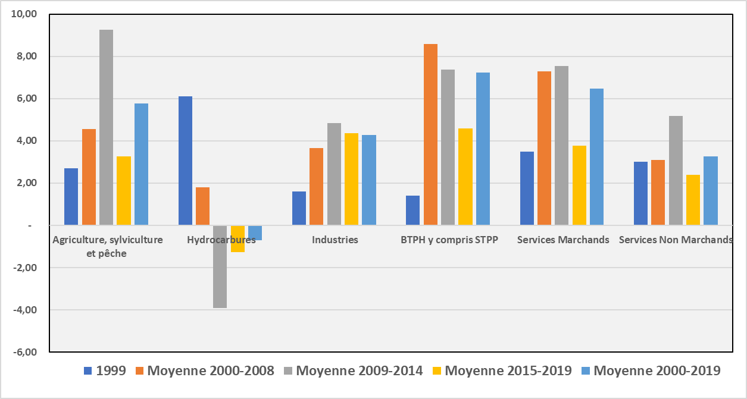

**Source : Elaboré sur la base des données (ONS)**

Avec 4,28% de croissance, nous retrouvons en quatrième position le secteur industriel qui a connu deux périodes à distinguer : une première période allant de 1999 à 2007 se caractérisant par une performance acceptable (3,67%) mais en deçà des potentialités effectives du secteur et une seconde période allant de 2008 à 2019 où l’activité s’est redynamisée avec une performance moyenne de plus de 4 %.

L’administration publique avec ses démembrements (collectivités locales, établissements publics administratifs …) quant à elle a réalisé durant la période considérée une croissance annuelle moyenne de 3,7% et ce, essentiellement à travers la création d’emploi au niveau de la fonction publique.

Enfin, le secteur des hydrocarbures reste sur un trend de baisse de la croissance puisque sur la période considérée, il n’a réalisé qu’une croissance moyenne de -0.69 %. Depuis l’année 2006 à ce jour et à l’exception des années 2015 (0,2% de croissance) et 2016 (7,7% de croissance), le secteur des hydrocarbures affiche des contreperformances. C’est ce qui explique que le PIB hors hydrocarbures est plus important de deux points par rapport à la croissance du PIB global.

Sur la période considérée (2000-2019), le secteur des hydrocarbures a représenté environ 33,5% du PIB avec une grande variabilité passant de 45,7% du PIB en 2006, à la faveur du redressement des cours du pétrole, à 17,3% du PIB en 2016 par suite de l’effondrement des cours des hydrocarbures.

**3.1.2.3. Evolution de la sphère réelle.**

Quels sont les champs d’activités économiques qui peuvent relancer la croissance à court terme (sans réformes structurels et investissements d’avenir à maturité) ? Afin de répondre à cette question d’actualité, une analyse complémentaire des données a été réalisée à travers la démarche suivante :

* Une analyse basée sur la sphère réelle en volume[300] .
* Une recombinaison des 19 secteurs d’activités (NSA) en 06 champs économiques où chaines de valeur plus lisibles qui constituent 98% de la sphère réelle (02 % restant pour les différents types d’industries).
* Etude de l’évolution de la sphère réelle sur les 05 dernières années 2015-2019 (avec décroissance des filières de l’Energie).
* Analyse à compléter pour les 06 champs économiques par rapport à l’emploi et les effets sur la balance des paiements.

**Graphe 8: Part des secteurs dans la formation du PIB en Algérie (Moyenne 2014-2019)**

*(****Unités : en %)***

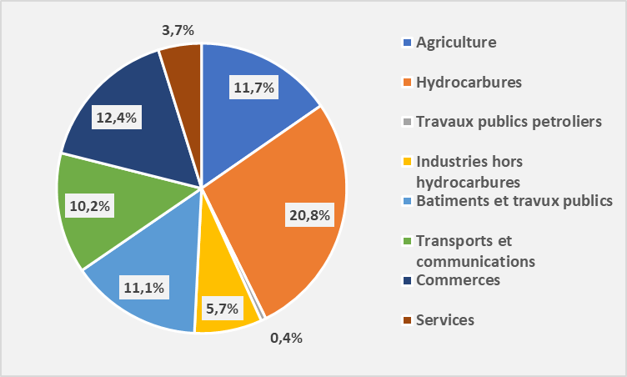

**Source : (ONS)**

Au cours des cinq dernières années, la contribution du secteur des hydrocarbures a fortement chuté à 20,8% dans la sphère réelle. Cette tendance a été compensée par les secteurs du commerce (12,4%), de l’agriculture (11,7%) et le BTPH (11,1%) et dans une moindre mesure les secteurs des transports et de la communication. La composition de la sphère réelle s’est diversifiée (**cf. graphe 8**). Sur les dix dernières années, les chaines de valeur de l’Energie (36%), de l’alimentation (17%), du commerce (16%) et du BTPH (14%) sont les principaux composants de la sphère réelle .

**Graphe 9: Part des filières économiques (en %) dans la sphère réelle (Moy. 2009-2019)**

*(****Unités : en %)***

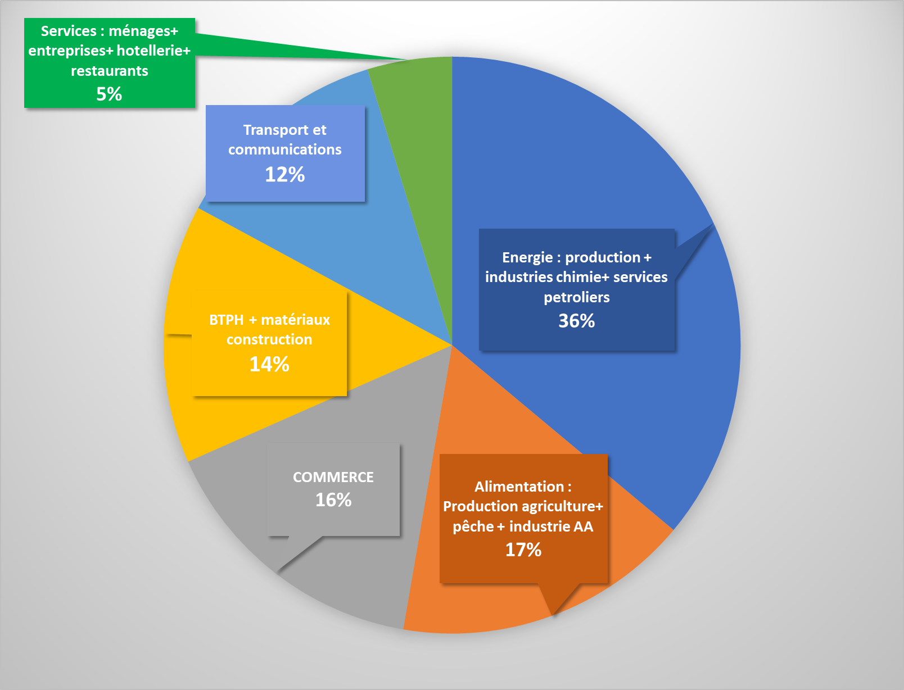

**Source : Elaboré sur la base des données (ONS)**

Alors que les chaines de valeur énergétiques ont connu une baisse de leur poids dans la sphère réelle au cours des cinq dernières années comparativement à la moyenne de la dernière décennie (-7%) , la plus forte hausse a été enregistrée pour les chaines de valeur de l’Alimentation (+3%) (c**f. graphe 10**).

**Graphe 10: Part des filières économiques dans la sphère réelle (VA en volume)**

*(****Unités : en %)***

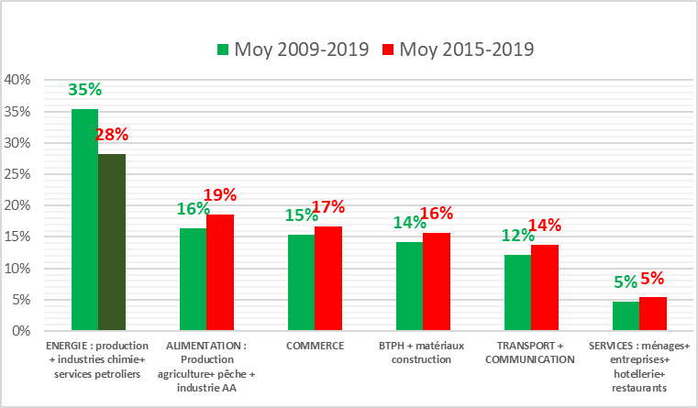

**Source : Elaboré sur la base des données (ONS)**

Les champs économiques qui sont en croissance ces 05 dernières années sont principalement constitués par les services marchands, le transport et communication et l’alimentation (**cf. graphe 11**).

**Graphe 11: Croissance moyenne en volume des filières économiques (2015-2019)**

*(****Unités : en %)***

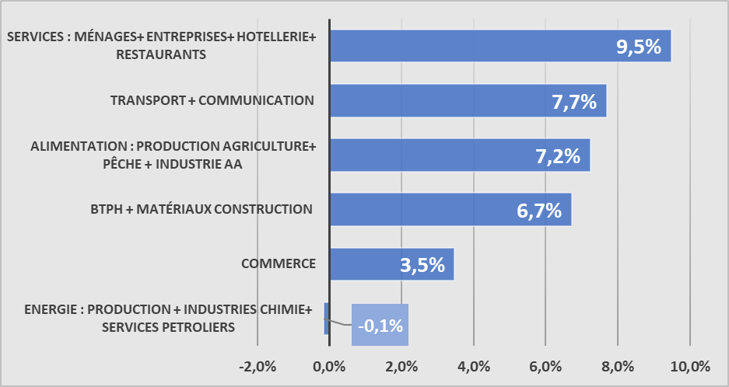

**Source : Elaboré par nous-mêmes sur la base des données (ONS)**

## 3.1.3. L’investissement et la formation brute du capital fixe

Durant la période étudiée 1999-2019, la Formation Brute du Capital Fixe (FBCF) ou plus précisément l’investissement (en termes de flux) a largement contribué dans la performance de l’économie nationale et a ainsi été le principal moteur de la croissance.

En valeur courante, la FBCF de 2019 a été évaluée à environ 8.202,2 milliards de DA (environ 66,4 milliards de $ US) contre 789,8 milliards de DA en 1999 (environ 11,9 milliards de $ US), soit un taux d’accroissement annuel moyen de 12,4%. En volume, elle a connu durant la période considérée un taux d’accroissement réel moyen/ an de l’ordre 2,1 %.

L’économie algérienne affiche un taux d’accumulation (rapport de la FBCF sur le Produit Intérieur Brut) moyen important et il est même l’un des plus élevé dans le monde[301]. En effet, ce taux se situe à 31,5 % ( moyenne 2000-2019) avec des pics très importants 42,2% pour 2015, 42,9% en 2016 et 40% en 2018. Avec une moyenne de variation de 17,1% en valeur et 7,7 % en volume c’est la période de 2000-2008 qui aura connu une croissance importante et soutenue de la FBCF.

Il est à noter qu’une partie de ses mobilisations et investissements en capital proviennent de l’extérieur sous forme d’importations de biens d’équipements agricoles et industriels. Sur la période considérée, ces importations sont passées de 3,3 milliards de US $ en 1999 à 14,6 milliards US $ en 2017 et 13,4 en 2019. Sur toute la période 1999- 2019, l’Algérie a importé l’équivalent de 243 milliards de US $ de biens d’équipements agricoles et industriels. Un fait important à mettre en exergue : la part des importations de ces biens d’équipements dans l’ensemble des importations de marchandises est passée de 26,3% en 1999 à 42,0% en 2017 et 32,5% en 2019.

Par ailleurs, les Investissements Directs Etrangers (IDE) en nets sont passés de 0,5 milliards de US $ en 1999 à 1,2 milliards de US $ en 2017. En termes d’encours, ils sont évalués à environ 26 milliards de US $ sur toute la période.

En dépit de tous ces éléments qui ont certainement joué un rôle significatif dans la relance de l’investissement, il est important de noter que l’élément le plus déterminant de cette redynamisation de l’investissement fut, sans conteste, l’expansion budgétaire à travers les dépenses d’investissement de l’Etat à la faveur des différents programmes de soutien à la relance et à la consolidation de la croissance économique.

Il importe de rappeler que les dépenses d’équipement de l’Etat sont passées de 187 milliards de DA en 1999 à 2.553,4 milliards de DA en 2017, soit un taux d’accroissement annuel moyen de la valeur nominale de 15,6%. Cela montre clairement que le niveau et la tendance de la FBCF ont été largement soutenus par l’expansion budgétaire sur toute la période considérée. En termes de stocks, les dépenses d’équipement de l’Etat sur la période ont été de l’ordre de 28.407 milliards de DA, soit l’équivalent de plus 350 de milliards US $.

**3.1.4. Le soutien indirect à l’investissement et les dépenses fiscales**

A l’instar des autres pays, l’Algérie, a construit sa politique de soutien indirect aux investissements en ayant recours massivement, depuis la décennie 2000, aux exonérations et à la réduction des droits fiscaux et droits de douanes à l’importations d’intrants, de biens et services. Ces mesures sont censés modifiées les prix des biens et services et les coûts des facteurs de production et ainsi orienter les choix des investisseurs.

Si ces mesures ne sont pas proprement considérées comme des dépenses budgétaires, au sens comptable du terme, on considère qu’elles induisent sur le plan économique des transferts de valeur au profit des producteurs nationaux et internationaux et consommateurs , d’une part , et un manque à gagner au budget de l’Etat, d’autre part (dépense invisible).

Une grande part de ces avantages fiscaux ont été accordés à travers :

* La consolidation du tarif douanier en 2002.
* Le code des investissements (2001 révisée en 2016) et les lois de finances (2014 et 2016).
* Les dispositifs particuliers d’investissement pour les jeunes (ANSEJ et CNAC).
* Les lois spécifiques à l’image de celle relative aux hydrocarbures et les mines.
* Les accords régionaux (UE, GZALE) et bilatéraux (Jordanie, Tunisie).

Ces soutiens indirects[302] ont atteint une moyenne pour la période (2015-2018) de 1.018 Milliards de dinars représentant près de 5,5% du PIB. La part moyenne des avantages fiscaux est de 45% et celles des droits de douanes de 55%.

Il est à signaler, que ces avantages accordés, ont représenté un manque à gagner[303] moyen au budget global de l’Etat de 14% et de plus de 20% du budget de fonctionnement (2015-2018). Ils sont générés, pour une grande part, par le dispositif de soutien à l’investissement ANDI et les impacts de l’accord d’association avec l’Union Européenne (64%).

Dans son rapport sur l’Etat de la nation , le **Cnese (2020)** reléve tout de même que **«** L’économie et la société sont sous fiscalisées dans leur ensemble et que le ratio (RF/PIB) ne franchit pas encore la barre de 15 % en Algérie contre 40% en UE (2018), 26,4 au Maroc et 29,4 % en Tunisie (2016).

Il ajoute paradoxalement que « le système fiscal mis en place, généreux en principe, n’est pas favorable à l’entreprise. Selon le Doing Business de la Banque mondiale (2020), les entreprises sont obligées, y compris en tenant compte des exonérations, de céder 66,1 % de leur profit pour payer l’ensemble des taxes et impôts qui pèsent sur elles ».

## 3.1.5. Consommation finale des ménages

La consommation finale des ménages algériens (CFMA) a connu une croissance remarquée au cours de la période 1999-2019 puisqu’elle est passée de 1.670,7 milliards de DA en début de période à 8.967 milliards de DA en 2019, soit un taux d’accroissement annuel moyen nominal de 8,8%.

De manière générale, la part de la CFMA[304] dans le PIB a connu une tendance vers la baisse passant de 51,6% en 1999 à 44 % en 2019, avec une part moyenne de 40,1% sur la période considérée.

En réalité, la CFMA n’a pas baissé en volume puisqu’elle a connu un rythme d’accroissement bien supérieur à celui de la population. En effet, sur la période considérée la consommation finale des ménages en termes réels a enregistré un accroissement annuel moyen appréciable de 4,7%.

En somme et avec la FBCF, la CFMA a été le second moteur de la croissance économique sur la période considérée.

Divers facteurs ont soutenu de manière directe ou indirecte cette hausse de la consommation finale des ménages. Parmi ses facteurs, nous pouvons citer :

* L’élargissement de l’action de l’Etat en matière de transferts sociaux et le maintien des subventions sur les prix des produits de première nécessité ;
* La revalorisation des salaires au niveau de la fonction publique et les revenus des travailleurs indépendants qui ont eu des impacts favorables sur les revenus des ménages et entreprises individuelles ;
* L’environnement général, notamment du point de vue de la situation sécuritaire qui s’est nettement et considérablement amélioré ;
* La maîtrise de l’inflation[305], le rétablissement des principaux équilibres et le retour de la croissance, ont permis aux ménages d’accélérer leur consommation pour rattraper le retard surtout au niveau de l’acquisition des biens durables (acquisition de logements, biens électroménagers, biens électroniques, véhicules, meubles, …etc). Dans le même temps, ils ont diversifié et orienté leurs dépenses vers de nouveaux biens et services comme les produits issus des nouvelles technologies et le tourisme (télécommunication, restauration, voyages, …).
* La formule « crédit à la consommation » a aussi contribué à catalyser la CFMA, en particulier pour une catégorie de produits tels que l’électroménager et l’électronique, les véhicules, le logement, etc.

## 3.1.6. Les transferts sociaux

L’évaluation des transferts sociaux[306] (TS) est importante puisqu’elle permet d’apprécier l’ampleur de l’effort en matière de politique sociale de l’Etat et l’efficacité du ciblage des populations concernées.

Plusieurs objectifs sont visés par les TS. A ce titre, nous pouvons citer les suivants :

* La réduction de la pauvreté ;
* La réduction des inégalités des revenus par la redistribution ;
* L’amélioration du cadre de vie des ménages ;
* La réduction des charges financières liées à la protection sociale.

En somme, tous ces objectifs convergent particulièrement vers la même finalité et vers un objectif ultime : lutter contre différentes formes d’inégalités et de pauvreté et d’insécurité alimentaire. Pour apprécier l’efficacité de ces transferts et leur impact sur l’atténuation de la pauvreté, il est possible de calculer des indicateurs de pauvreté avec et sans les transferts sociaux et de les comparer.

Les transferts sociaux sont aussi définis comme des transferts versés (en espèces ou en nature) à des individus ou à des familles afin de réduire la charge financière que représente la protection contre divers risques :

* La vieillesse et la survie (pensions de retraite, pensions de réversion, prise en charge de la dépendance).
* La santé (prise en charge totale ou partielle de frais liés à la maladie, à l'invalidité, aux accidents du travail et aux maladies professionnelles).
* La maternité-famille ([prestations familiales](http://www.insee.fr/fr/methodes/default.asp?page=definitions/prestations-familiales.htm) : prestations liées à la maternité, allocations familiales, aides pour la garde d'enfants).
* La perte d'emploi (indemnisation du [chômage](http://www.insee.fr/fr/methodes/default.asp?page=definitions/chomage.htm)) et les difficultés d'insertion ou de réinsertion professionnelle.
* Les difficultés de [logement](http://www.insee.fr/fr/methodes/default.asp?page=definitions/logement.htm) ([aides au logement](http://www.insee.fr/fr/methodes/default.asp?page=definitions/aides-logement.htm)).
* La pauvreté et l'exclusion sociale ([minima sociaux](http://www.insee.fr/fr/methodes/default.asp?page=definitions/minima-sociaux.htm) : revenu minimum d'insertion - [RMI](http://www.insee.fr/fr/methodes/default.asp?page=definitions/revenu-minimum-insertion.htm), minimum vieillesse, etc. »).

Dans la présente évaluation nous prendrons en compte une définition large de la notion de transferts sociaux comprenant aussi toutes les prestations sociales et les autres transferts en nature.

Finalement, les TS ont été évalués à fin 2017 à 3.783,3 milliards de DA, soit l’équivalent de 34,1 milliards de US $ représentant 20,0% du PIB. Par tête d’habitant, les transferts sociaux sont passés de 16.548 DA en 1999 à 91.636 DA en 2017, soit un taux d’accroissement annuel moyen de l’ordre de 10%.

**Graphe 12 : Evolution des TS de 1999 à 2017**

*(****Unités : en % et Milliards de $ US)***

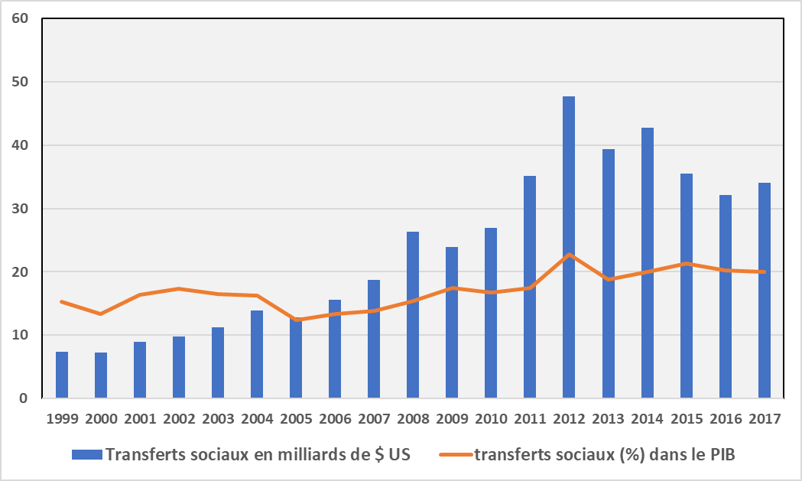

**Source :** **Ministère des Finances (MF)**

Sur la période 1999-2017, l’Etat a eu à débourser environ 36.886,2 milliards de DA de transferts sociaux, soit l’équivalent de 449,5 milliards de US$. En moyenne, sur l’ensemble de cette période la part des transferts sociaux par rapport au PIB a été de 17,1% **(cf. graphe 12)**.

La prise en compte d’une définition plus restrictive des TS (hors prestations sociales et prestations en nature) montre que les efforts de l’Etat se sont poursuivis en 2018 et 2019 malgré les contraintes financières liées au budget de l’Etat. Ainsi, une enveloppe budgétaire[307] de 1.763 milliards de DA sera allouée à ces transferts sociaux[308] durant l'exercice 2019 (contre 1.760 milliards de DA en 2018). Ce montant représente près de 21% de la totalité du budget de l’Etat de l'année 2019 qui est prévu à 8.560 milliards de DA (Mds DA) et près de 09% du PIB.

Le taux des transferts sociaux avait ainsi atteint 22,8% du budget général de l'Etat sur la période 2000-2004, puis 24,5% sur la période 2005-2009, ensuite 25% du budget de l'Etat en 2010-2015 et 23% entre 2016 et 2017.

Aussi, le soutien total de l’Etat aux ménages et à l’économie a représenté[309], sur la période 2012-2016, une part de plus en plus élevée avoisinant les 27% du PIB en moyenne.

Cette politique généreuse de transferts sociaux et de subventions a rarement été évaluée en termes d’efficacité et d’équité sociale. A titre illustratif, l’enquête en 2019, du Ministère de la santé[310] a révélé que le pourcentage de ménages, dans les deux plus bas quintiles de bien-être économique, qui ont reçu n’importe quel type de transferts sociaux dans les 3 derniers mois n’a été que de 27,5%. Aussi, le pourcentage d’enfants de moins de 18 ans vivant dans les ménages qui ont reçu n’importe quel type de transferts sociaux dans les 3 derniers mois n’était que de 31,9% en milieu urbain et 40% dans les zones rurales.

Maintenant que les ressources de l’Etat se sont raréfiées depuis 2015, une question de fond se pose pour le futur : celle de la soutenabilité budgétaire de ce système à court-moyen terme ?

## 3.1.7. Le Commerce extérieur

**3.1.7.1. Les importations**

Les statistiques du commerce extérieur de marchandises montrent que sur la période 1999-2019, les importations ont connu une progression continue et soutenue[311].

De 1999 où elles étaient de l’ordre de 9,2 milliards de US $ à l’année 2014 où elles ont atteint un pic de 58,6 milliards de US $ avant que la tendance générale s’inverse vers la baisse à partir de 2015, pour s’établir en 2020 à 34,4 milliards de US $. En terme global, la facture des importations algériennes de marchandises sur la période 2000-2020 s’est élevée à 730,3 milliards de $ US.

Sur la période considérée, la structure moyenne des importations de marchandises selon les Groupes d’Utilisation (GU) n’a pas connu de bouleversements profonds avec (**cf. graphe 13**):

* Le GU « biens d’équipement industriels » qui a représenté 31,9% des importations pour la période (2015-2020) contre 35,1 en 1999, avec une moyenne de 33,2% sur les deux dernières décennies ;
* Le GU « alimentations, boissons » qui a représenté 19 % des importations pour la période (2015-2020) contre 25,2 % en 1999, avec une moyenne de 18,6 % sur les deux dernières décennies ;
* Le GU « biens d’équipement agricoles » qui a représenté 1,1 % des importations pour la période (2015-2020) contre 0,8 % en 1999, avec une moyenne de 0,9 % sur les deux dernières décennies ;

**Graphe 13: Comparaison de la Structure des importations par GU (1999 / 2015-2020)**

*(****Unités : en %)***

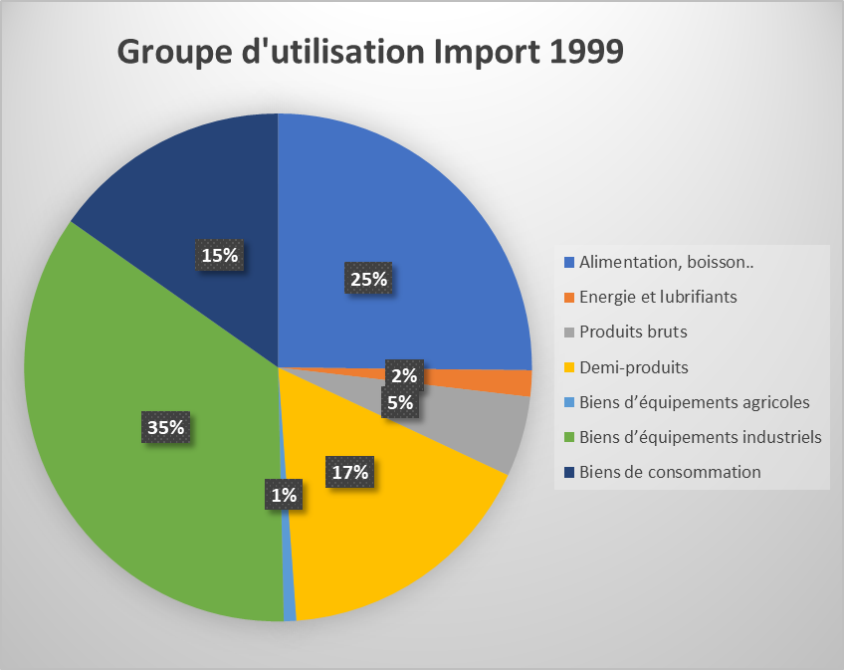 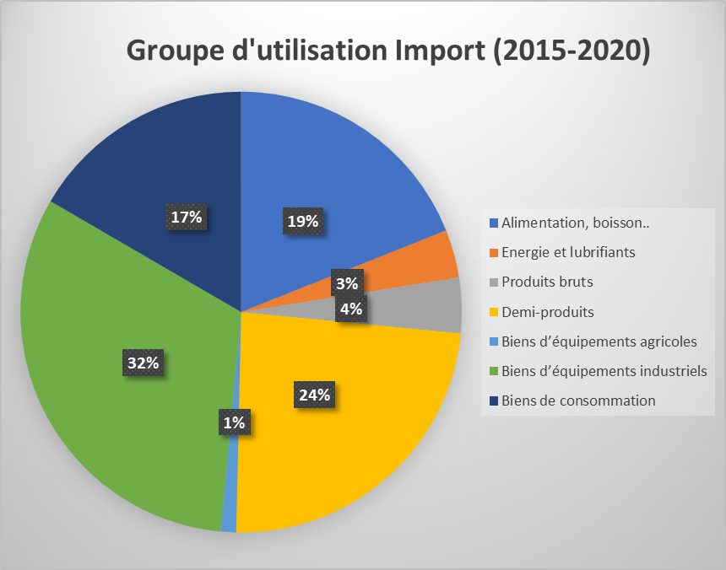

**Source : (CNIS)**

* Le GU « demi-produits » qui a représenté 23,8 % des importations pour la période (2015-2020) contre 16,9 % en 1999, avec une moyenne de 23 % sur les deux dernières décennies ;
* La structure des trois groupes « Energie et lubrifiant », « produits bruts » et « biens de consommation industriels » qui a très peu changé durant la période (2015-2020) avec respectivement 3,5%, 4,1% et 16,6 % contre respectivement 1,7%, 5,1% et 15,2% en 1999.

Mesurée par rapport au PIB, l’intensité d’importation de marchandises est passée de 18,8% en 1999 à 31% en 2015 pour s’établir à 25% en 2019 avec une moyenne de 23 % sur la période (1999-2020).

**3.1.7.2. Les exportations**

S’agissant des exportations de marchandises, elles ont connu durant la période considérée une tendance erratique suivant globalement le rythme d’évolution des cours des hydrocarbures. A titre d’exemple, les exportations de marchandises sont passées de 12,5 milliards de US $ en 1999 à 79,3 milliards de US $ en 2003 et 73,5 en 2011 pour redescendre à 35,8 milliards de US $ en 2019.

Sur la période considérée, l’Algérie a exporté pour une valeur globale de 933,1 milliards de US $ (**cf. graphe 14**).

Les ventes algériennes à l’extérieur sont restées toujours dominées par les exportations d’hydrocarbures qui ont représenté sur la période considérée la part de 96,4% de l’ensemble des exportations de marchandises (2000-2020) pour un montant total de 933 milliards de dollars US.

Hors groupe Energie et lubrifiants, les exportations sont évaluées sur l’ensemble de la période 2000-2020 à 33,6 milliards de US $ soit une moyenne annuelle de 1,6 milliards US $.

**Graphe 14: Evolution comparée des exportations et importations de marchandises (1999-2020)**

***(Unités : Milliards de dinars)***

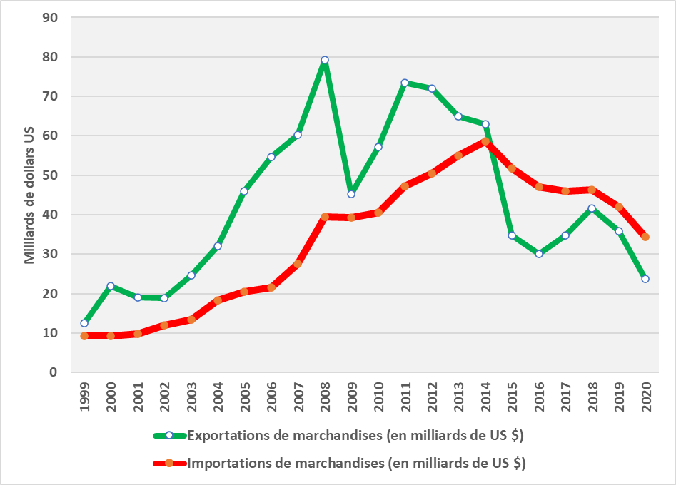

**Source : CNIS**

**3.1.7.3. La balance commerciale**

Depuis 2015, les exportations ne couvrent plus les importations que pour une moyenne de 76% pour la période 2015-2020 (**cf. graphe 15**).

Au cours de ces vingt dernières années le taux de couverture a oscillé entre un maximum de 254,5% en 2006 à un minimum de 63,8% en 2016. La balance commerciale, après avoir enregistrée des excédents réguliers depuis 1999 est déficitaires depuis 2015 cumulant un déficit de -66,7 milliards de dollars US (2015-2020).

**Graphe 15: Evolution de la balance commerciale en Algérie**

***(Unités : Milliards de dinars)***

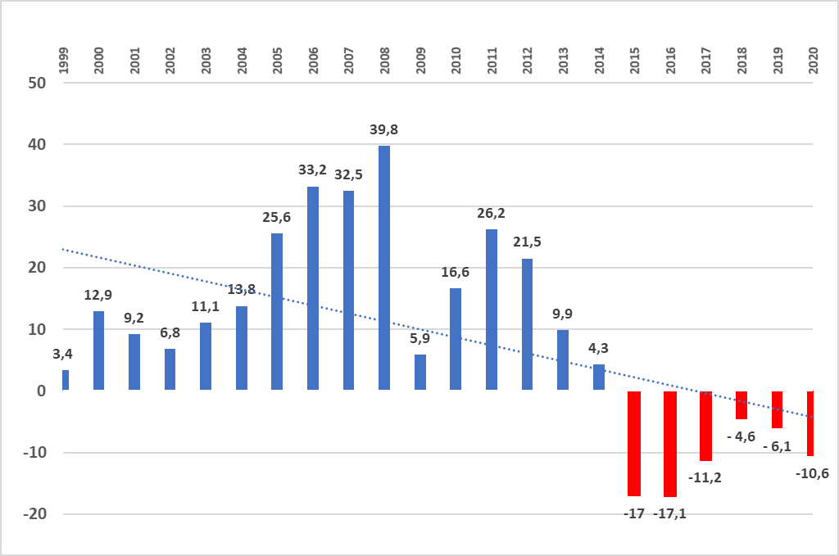

**Source : CNIS**

## 3.1.8. La balance des paiements

L’examen de la situation de la balance des paiements vis-à-vis des partenaires non-résidents fait ressortir deux périodes à différencier.

**Une première période** allant de 1999 à 2013 où la situation de la balance des paiements n’a cessé de s’améliorer et de se consolider, en enregistrant des soldes positifs atteignant des records jamais égalés et ce jusqu’à l’année 2013 où la tendance a commencé à s’inverser. Cette consolidation de la position extérieure de l’Algérie s’est accompagnée aussi par le rétablissement des principaux équilibres macroéconomiques et l’amélioration de la situation des finances publiques.

Ces résultats ont été réalisés dans un contexte international très favorable, caractérisé par l’embellie des cours des hydrocarbures. En effet, le prix moyen du pétrole brut est passé de 18,03 US $/ baril en 1999 à 99,42 US $/ baril en 2014, soit un gain nominal de plus de 80 US $ par baril, alors que rappelons le, le baril se vendait à peine à 12,9 US $ en 1998 et 18,01 US $ le baril en 1999.

**Une seconde période** allant de 2014 à 2019 se caractérisant par une détérioration de l’ensemble des soldes de la balance des paiements à la suite de la baisse des cours des hydrocarbures. Pendant cette période, les pouvoirs publics ont mené une politique de gestion des ressources en devise prudente pour ne pas aggraver les différents soldes de la balance des paiements et préserver les réserves de change. Cette politique a été menée dans un contexte difficile se caractérisant par un double impact celui du choc externe et une demande interne sans cesse en croissance. Durant cette seconde période, le prix du baril[312] est descendu jusqu’à 44,8 US $ en 2016 pour remonter à 53,9 US $ le baril en 2017 et 64,49 dollars en 2019. En volume, les exportations d’hydrocarbures ont évolué de manière très erratique et affichent une nette tendance à la baisse à partir de 2006.

Il est aisé d’observer que les exportations des hydrocarbures ont atteint des chiffres records comme les 71,7 milliards de $ US de 2011 et les 70,5 milliards de US $ de 2012 après avoir été de l’ordre de 12 milliards de US $ en 1999. En fin de période, elles se sont rétractées pour atteindre les 27,7 milliards de US $ en 2016 avant de remonter à 36,1 milliards de US $ en 2019.

De manière paradoxale, les exportations de marchandises hors hydrocarbures ont également connu une tendance erratique enregistrant leur plus haut niveau en 2019 soit 1,7 milliards de US $. Sur l’ensemble de la période (2000-2020), elles sont estimées à 21,5 milliards de US $, soit une moyenne annuelle de de 01 milliard de US $. Le seuil d’un milliard de US $ d’exportations hors hydrocarbures a été dépassé en 2006.

Evaluées en FOB (free on board ), les importations algériennes ont connu une hausse constante et soutenue durant toute la période considérée passant ainsi de 9,0 milliards de US $ en 1999 à 60,0 milliards de US$ en 2014 pour redescendre à 49,4 milliards de US $ en 2019.

**Graphe 16: Evolution du solde de la balance des Paiements de 1999 à 2019**

***(Unités : Millions de US$)***

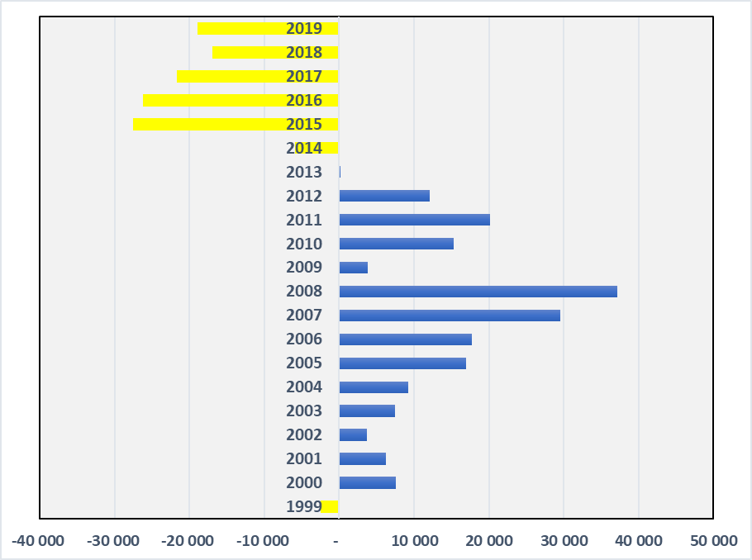

**Source : Banque d’Algérie + FMI**

Il est important de signaler que sur toute la période allant de 1999 à 2019, les échanges extérieurs de services non-facteurs affichent un déficit structurel. En effet, les exportations de services non-facteurs sont toujours et systématiquement inférieures aux importations de services non-facteurs. Sur la période considérée, le déficit cumulé est de 112,5 milliards de US $ avec une moyenne annuelle de 5,3 milliards de US $. Le déficit sur les services a atteint le montant de 8,3 milliards de dollars US en 2019. Il est important également de noter que sur toute la période, les exportations de services ont toujours été supérieures aux exportations de marchandises hors hydrocarbures.

Globalement, la balance des paiements a affiché des excédents positifs et même importants (29,6 milliards de US $ en 2007 et 37,2 milliards de US $ en 2008) jusqu’à l’année 2013. A partir de l’année 2014, le solde global de la balance des paiements devient déficitaire (-5,8 M$US) et va s’accentuer pour atteindre -18,9 milliards de US $ en 2019. Sur toute la période, le solde de la balance des paiements reste largement positif avec 67,3 milliards de US $ et une moyenne annuelle de 3,2 milliards de US $ **(cf. graphe 16)**.

## 3.1.9. Emplois et chômage

L’Algérie a réduit son taux de chômage de manière très significative au cours de ces deux dernières décennies, en comparaison avec la période précédente (1995-99).

En effet, le lancement des différents programmes de développement économique et social dès 1999 a eu un impact positif sur les indicateurs du marché du travail et plus particulièrement sur le taux de chômage **[313]** qui a été amené de 28%, moyenne 1995-1999, à 15% en moyenne pour la période (2000-2019). Il faut relever la tendance à la baisse du taux de chômage à partir de 2002 atteignant son niveau le plus bas en 2013 (9,8 %) depuis il s’est stabilisé autour de 11%.

C’est grâce à l’expansion budgétaire de la dépense publique à travers le budget d’équipement de l’Etat que la réduction du taux de chômage a été obtenue. Il faut rappeler que les objectifs stratégiques assignés aux différents programmes, ont ciblé d’une part la relance et le soutien de la croissance et d’autre part la création de l’emploi et la réduction du chômage. Il semblerait que les effets de ces politiques de développement ont été positifs, du moins jusqu’en 2016.

La population active est passée en moyenne de 8,2 millions de personnes en 1995-99 à 12,3 millions de personnes en 2015-19, soit un taux d’accroissement annuel moyen de 2%. Ce dernier est très proche du taux d’accroissement naturel annuel moyen de la population résidente (**cf. graphe 17**).

**Graphe 17 : Evolution de la population active , occupée et au chômage (1999-2019)**

***(Unités : en Milliers)***

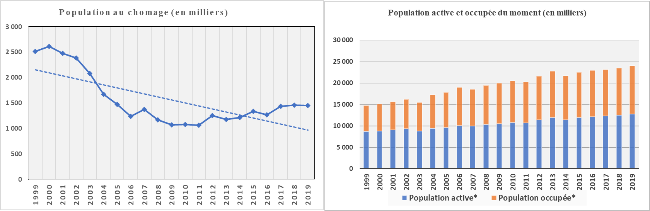

**Sources : ONS et BIT**

Avec plus de 3,3%, la population occupée quant à elle a connu un taux d’accroissement moyen bien supérieur à celui de la population active. Elle s’est établie à 11,280 millions d’occupés en 2019 après avoir été de 6,240 millions d’occupés en 1999. Dans ces conditions, le nombre de chômeurs a été réduit de manière substantielle. En effet, d’une moyenne de 2,33 millions de chômeurs en 1995-99, l’Algérie est passée à 1,449 millions de chômeurs en 2019. Ainsi, le chômage a baissé à un rythme annuel moyen de 3,7%.

Depuis l’année 2015 à 2019, le taux de chômage a été maintenu à une moyenne de 11% .

Par secteur d’activité, la population est davantage employée au niveau du secteur tertiaire. En effet, le secteur des services[314] qui renferme un large spectre d’activités économiques absorbe sur la période 2000-2019 en moyenne près 58% de la population occupée. Cette part est relativement restée stable durant toute la période. Elle était de 53% en 1995-99 et est passée à près de 60% en 2019.

En seconde position, nous retrouvons le secteur du BTPH qui en moyenne et sur la période considérée mobilisait environ 16% de la population occupée. Il est intéressant de remarquer qu’au début de période environ 10% de la population occupée travaillait dans le secteur du BTPH. En fin de période, la part de la population occupée dans le BTPH est passée à près de 17,0% en 2019. Cela s’explique par le lancement et la réalisation de vastes programmes d’infrastructures économiques et sociales structurantes (**cf. graphe 18**).

**Graphe 18 : Evolution de la population occupée par secteur d’activité**

***(Unités : en Milliers)***

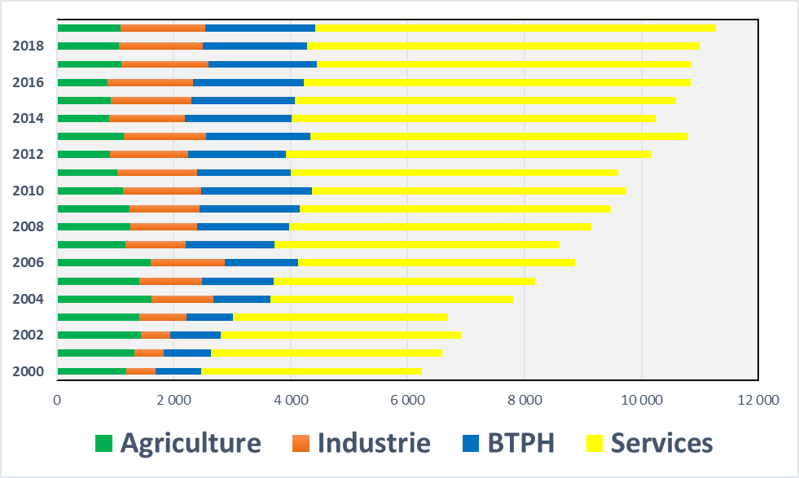

**Source : ONS et BIT**

Le secteur agricole se place en troisième position en termes d’emploi. En effet, la population occupée agricole représentait en moyenne et sur la période considérée (2000-2019) environ 13% de la population occupée totale.

Il y a lieu de signaler qu’au fil du temps, la contribution du secteur agricole dans la mobilisation de la force du travail a connu une nette tendance vers la baisse puisqu’en 1999 environ 19,5% de la population occupée était dans l’agriculture et qu’en 2019, cette part est descendu à moins de 10%. Cette baisse s’explique dans une large proportion par la modernisation du secteur agricole (mécanisation, introduction de cultures intensives, …).

**Graphe 19: Comparaison structure en (%) population occupée par secteur d’activité en Algérie**

*(****Unités : en %)***

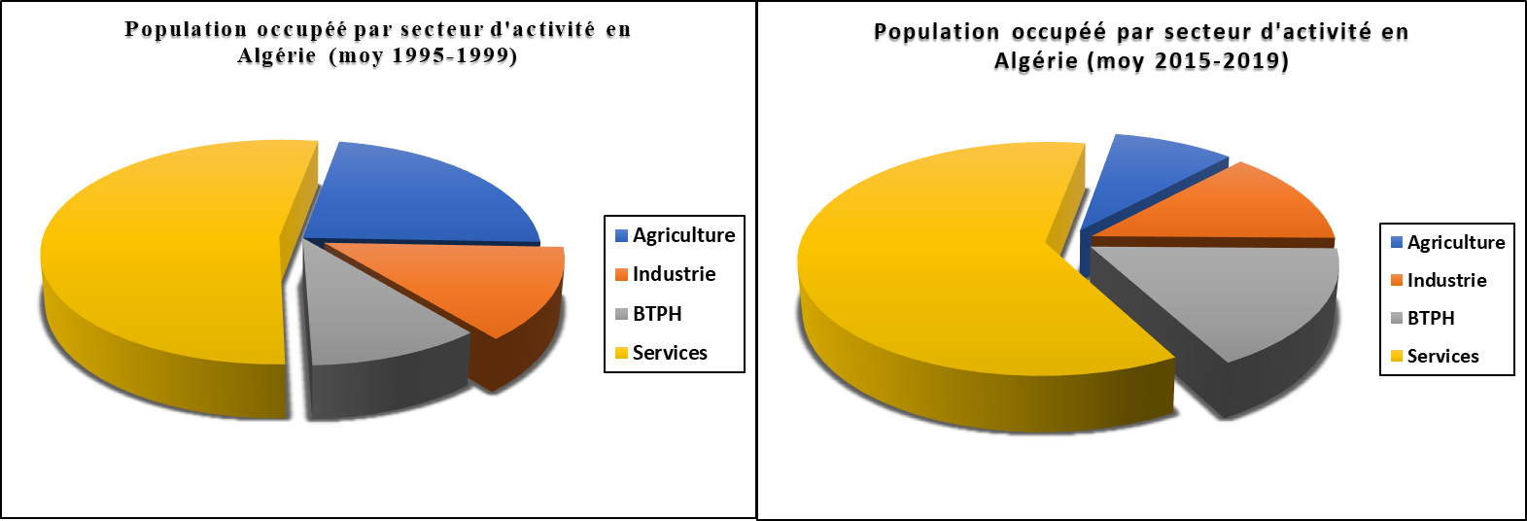

**Source : ONS**

Enfin, le secteur industriel fait travailler durant la période considérée environ 12,0% de la population occupée. En 1999, cette part était de 8,1%. Elle est passée à 12,9% en 2019.

**3.2.** **Rétrospective et situation socio-économique actuelle du secteur de l'agriculture et des IAA**

## 3.2.1. Les exploitants et les exploitations agricoles.

Les exploitations agricoles[315] et les exploitants[316] sont à l’agriculture ce que les entreprises et les entrepreneurs sont à l’industrie. Ils constituent les principales composantes du système productif agricole. A ce titre, leur situation et caractéristiques ont un impact important sur la dynamique de développement et de la capacité de croissance du secteur agricole.

Trois sources des données à ce propos ont été utilisées pour les caractériser.

**La première** issue de l’exploitation des résultats du recensement général de l’agriculture (RGA)[317] réalisé par les services du Ministère de l’agriculture et du développement rural (MADR). Le second et dernier recensement a été effectué en 2001 (le premier en 1973).

**La seconde** plus limitée en quantité de données disponibles, le fichier des exploitants agricoles[318]. Géré et mis à jour annuellement par la chambre nationale de l’Agriculture (CNA) il est plutôt orienté sur la reconnaissance professionnelle des exploitants agricoles.

**La troisième** issue de l’enquête régulière, que mène le MADR , sur l’emploi agricole à travers ses services statistiques au niveau des Wilayas.

**3.2.1.1. La Taille des exploitations.**

Le nombre d’exploitations recensées par le RGA a atteint 1.023.799 exploitations agricoles dont 55.935 orientées vers des activités conduites en hors sol pour une superficie agricole utile déclarée de 8.458.680 ha.

Par ailleurs, au 31 décembre 2020 près de 1.161.112 exploitants agricoles sont inscrits au fichier des agriculteurs[319] . Pour sa part, le MADR sur la base de l’enquête régulière sur l’emploi agricole à travers ses services statistiques au niveau des Wilayas décompte en 2020, 1,270 millions exploitations contre 1,174 en 2012.

**Graphe 20 : Nombre et taille des exploitations selon la tranche de SAU**

*(****Unités : Nombres)***

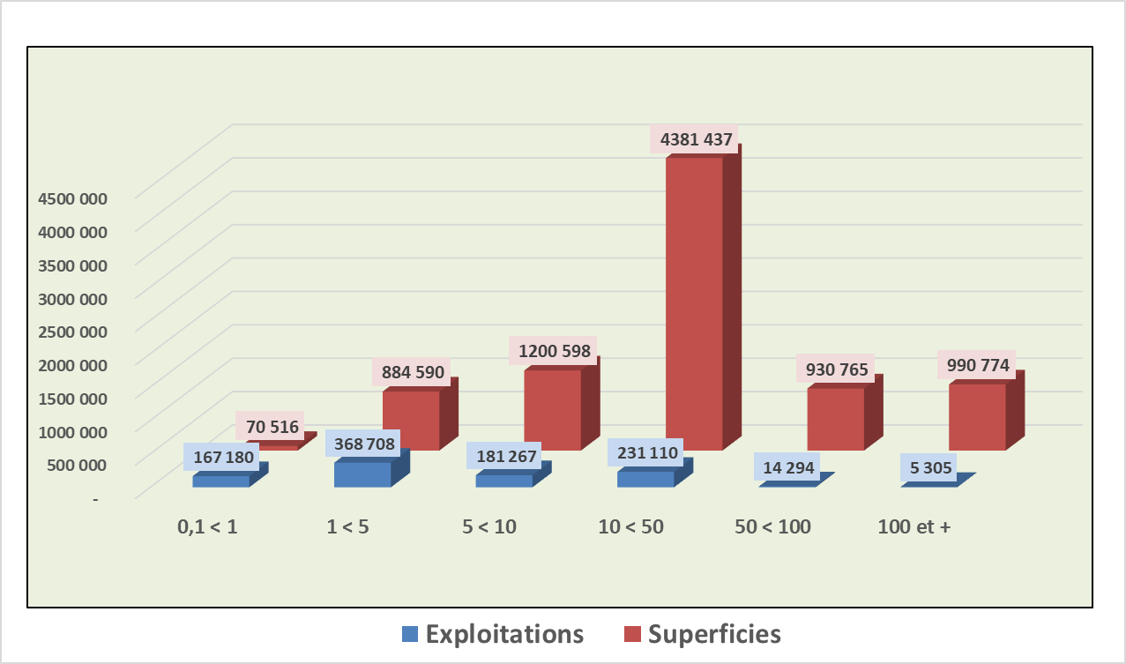

**Source : RGA (2001)**

Selon les données du RGA les caractéristiques relatives à la taille des exploitations comportent les ratios suivants (**cf. graphe 20**) :

* La moyenne des exploitations agricoles est de 8,2 ha.
* 52 % des exploitations ont une superficie inférieure à 05 ha. Ils représentent près du 1/10 de la superficie agricole exploitée.
* 93% des exploitations agricoles ont une superficie inférieure à 50 ha, exploitant plus de 77% de la SAU soit 6,5 millions d'hectares.
* 40% des exploitations agricoles soit 412.377 exploitent plus de 66% de la SAU 5.582.035 ha pour une moyenne de 13,5 ha par exploitation.
* 2% des exploitations agricoles exploitent plus du 1/5 de la SAU.

**3.2.1.2. Age et niveaux d’instructions des exploitants**

Selon le RGA-2001 seulement 4,8% des chefs exploitants ont moins de 30 ans et 40% des chefs exploitants ont moins de 50 ans. Néanmoins, 37% des chefs exploitants ont un âge supérieur à 60 ans dont presque la moitié au-delà des 70 ans (**cf. graphe 21**). On retrouve ces mêmes tendances 20 ans plus tard au sein du fichier des exploitants agricoles tenue par la chambre d’agriculture (62% ont un âge de plus de 50 ans).

**Graphe 21: Répartition des exploitations agricoles par classes d’âges 2020**

*(****Unités : En % par tranche d’âge )***

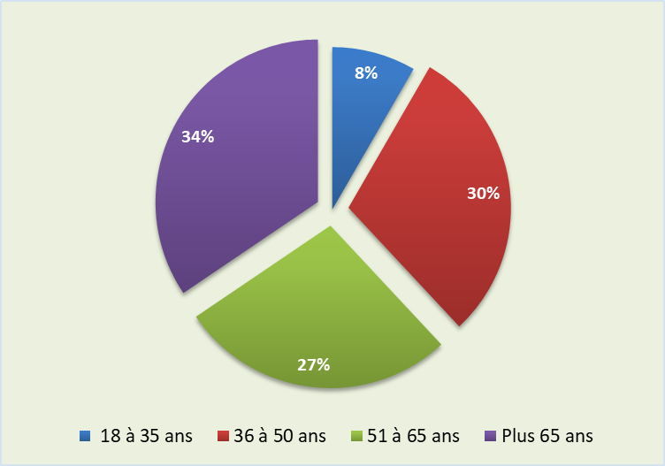

**Source : CNA**

En ce qui concerne le niveau d’instruction les 2/3, soit plus de 660.000 chefs d’exploitations n’ont aucun niveau d’instruction. Cependant, 19% ont un niveau d’instruction primaire, 3% ont un niveau d’enseignement secondaire et 4% ont suivi une formation spécialisée. Seulement 1,5% des chefs d’exploitations ont un niveau d’enseignement supérieur.

Selon la structure d’âge 83% des chefs d’exploitation de « plus de 60 ans » et 32,6% des chefs d’exploitation de « moins de 40 ans » sont sans instruction (**cf. graphe 22**).

**Graphe 22 : Niveau d’instruction en (%) des chefs d’exploitations**

***(Unités : En % par niveau d’instruction )***

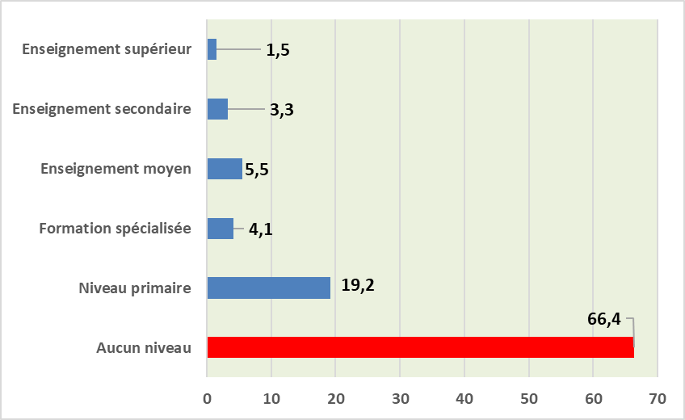

**Source : RGA (2001)**

Aussi, 2,7% des chefs d’exploitation (27 000) ont une formation agricole, 53% ont bénéficié d’un cycle de perfectionnement et 20% sont des techniciens supérieurs ou des ingénieurs (2.942 ingénieurs et 422 vétérinaires).

**3.2.1.3. Statuts juridiques des exploitations**

Toujours, sur la base des données du RGA plus de 83% des exploitations agricoles sont de type individuel qui se répartissent sur 80% de la SAU totale (6,7 millions d’hectares). Par ailleurs, 11 % sont des exploitations agricoles collectives et 1,5% sont constituées en sociétés civiles et familiales.

**Tableau 6: Répartition des exploitations agricoles selon le statut juridique**

***(Unités : En hectares et % )***



**Source : RGA (2001)**

La catégorie Melk personnel et en indivision non titré comprend 510.000 exploitations soit près de la moitié des exploitations occupant 3,5 millions d’hectares.

Concernant le foncier agricole, le bilan présenté[320] par M. Hemdani [321]fait état de 184.000 actes de concession délivrés pour un total de 202.000 bénéficiaires de l’opération de transfert du droit d’exploitation, en usufruit, des terres relevant du domaine public de l’Etat au droit de concession, soit une superficie de 2.137.000 hectares sur un total de 2.253.702 hectares concernés par l’opération.

Il ajoute que , dans le cadre de la mise en valeur des terres agricoles par concession, une superficie globale de 950.000 hectares a été octroyée au bénéfice de 23.000 exploitants, dont 2.800 ont entamé concrètement l’opération de mise en valeur sur une superficie de 150.000 hectares.

À propos des procédures d’accession à la propriété foncière[322], 1,17 million d’hectares ont été attribués en faveur de 145.000 bénéficiaires, dont 24 000 ayant obtenus les actes de propriété foncière pour une superficie de 190.000 hectares depuis la promulgation de la loi sur l’accession à la propriété foncière agricole de 1983 (Loi-APFA 1984).

Selon les mêmes chiffres avancés par le ministre de l’Agriculture, 600.000 hectares de terres agricoles non exploitées ont été récupérées.

L'opération de conversion du droit de jouissance en droit de concession en application de la Loi 10-03 du 15/08/2010 fixant les modalités d'exploitation des terres agricoles relevant du domaine privé de l’Etat concerne 201.210 attributaires des terres, occupant 80 138 exploitations agricoles (EAC/EAI) sur une superficie de 2,253 millions d’hectares.

Il est à signaler que 12 220 dossiers pour une superficie de 133 926 ha, sont en instance à différents niveaux de traitement et que la clôture de cette opération est prévue au 31 décembre 2020 (184.103 actes établis pour 2.136.751ha).

Au total et depuis le début de la décennie 80, un potentiel foncier de 2,4 millions d’hectares a fait l’objet d’attribution pour mise en valeur dans le cadre des dispositifs en vigueur : l’accession à la propriété foncière agricole (Loi 83-18 du 13 aout 1983 relative à l’APFA) et la concession (Circulaires interministérielles n° 108 du 23-02-2011 et 1839 du 14-12-2012).

**3.2.1.4. La spécialisation des exploitants agricoles :**

Selon le fichier des exploitants agricoles (CNA-2020) , ces derniers se répartissent de la manière suivante selon les systèmes de production agricole :

* 379.665 exploitants agricoles pratiquant les grandes cultures, particulièrement la céréaliculture, représentent plus du tiers des exploitants agricoles (32,6%) déclarés au fichier des agriculteurs.
* 384.149 exploitants sont des éleveurs dont 237.844 éleveurs ovins, 73.516 éleveurs de bovins, 18.125 aviculteurs et 25.229 apiculteurs.
* 1/5 des exploitants sont des arboriculteurs (233.270) avec près de 105.060 phoeniciculteurs, 18.200 oléiculteurs et 43.330 agrumiculteurs.
* Les maraichers atteignent 98.744 exploitants avec 13.072 pratiquant les cultures maraichères sous serres, 6432 spécialisés dans la tomate industrielle

## 3.2.2. La Superficie Agricole Utile et l’occupation des terres

Sur une superficie territoriale totale de 238,1 millions d'hectares la superficie agricole totale (SAT) représente en 2019, avec 43,9 millions d'hectares, 18,5% de l'occupation des terres.

La SAT est passée de 40,8 millions d’hectares en 2000 à près de 44 millions d’hectares. Par ailleurs, les superficies occupées par les terres alfatières et les terres forestières ont diminué au cours des deux dernières décennies respectivement de 482.000 ha et de 133.000 ha

En matière d’occupation des terres le graphe 24 montre que sur près de 20 ans les évolutions ont concerné particulièrement l’accroissement des superficies occupées par les cultures herbacées de 52 à 55%, par les plantations fruitières de 6 à 11% et la diminution des terres au repos de 42 à 33%.

**Graphe 23 : Comparaison occupation des terres entre 1998-99 et 2019**

***(Unités : En % )***

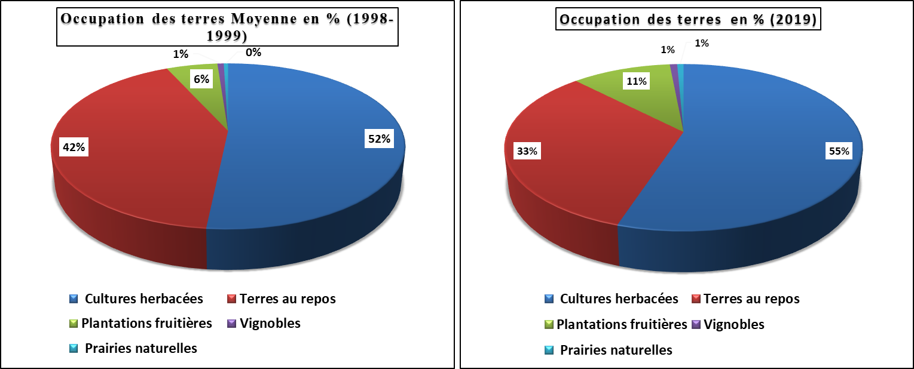

**Source : Série B -MADR**

En matière d’occupation des terres sur près de deux décennies la part des terres au repos a diminué de presque 10% et celle consacrée aux plantations fruitières a quasiment doublé.

Entre 1998 et 2019, l’augmentation de la superficie agricole utile (SAU) a été de 360.000 ha et elle a été accompagnée par une baisse des terres mise au repos (jachère) de 610.000 ha. Ces deux phénomènes conjugués ont permis l'accroissement des cultures herbacées de 477.000 ha et les plantations fruitières sur près de 462.000 ha. Par ailleurs, la SAU a connu une augmentation de plus de 350.000 ha en 2019 comparée à l’année 2000 (**cf. graphe 24**).

A la faveur d’une croissance plus rapide de la démographie au cours de cette période le ratio SAU/habitant a baissé passant de 0,276 en moyenne (1998-99) à 0,232 pour la période (2000-2019).

**Graphe 24 : Evolution de la SAU (98-2019)**

(***Unités : Hectares)***

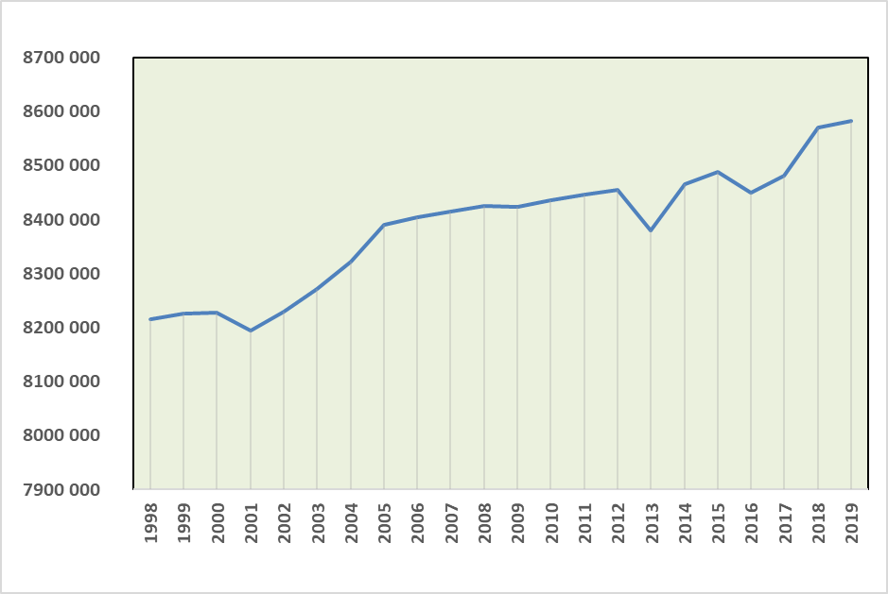

**Source : Série B -MADR**

## 3.2.3. Les superficies irriguées et les ressources en Eau.

**3.2.3.1. L’irrigation agricole**

La croissance de la production agricole est en grande partie due aux efforts faits par les pouvoirs publics depuis les années quatre-vingt en matière de développement des infrastructures d’hydraulique agricole et de l’irrigation agricole.

La superficie irriguée[323] est ainsi passée de 350.000 ha en 2000 à 1.430.000 ha à fin 2019, soit un taux d’accroissement de plus de 300%.

En 2017, ces superficies sont réparties entre plus de 1,24 million ha irrigués à partir de la petite et moyenne hydraulique (puits, forages) et 87.000 ha dans les grands périmètres d’irrigation.

Déjà en 2012, un rapport de la FAO[324] considérait que l’Algérie disposait « d’un taux d’irrigation de ses terres parmi les plus importants du continent (plus de 14,5 pour cent des superficies cultivées contre seulement 5,2 pour cent pour l’ensemble de l’Afrique). Ce taux reste cependant limité par rapport aux autres pays d’Afrique du Nord (16.7 pour cent pour le Maroc, 21.9 pour cent en Libye, voire 100 pour cent en Egypte et à Djibouti) ».

Lors d’une séance d'audition, par la commission des finances et du budget de l’APN, dans le cadre du débat du projet de loi de finances pour l'exercice 2021, M. Hemdani[325] avait souligné que la superficie globale de terres irriguées, estimée à 650.000 hectares au début de la décennie 2010, a enregistré une hausse de 780.000 hectares à la fin de la décennie 2020.

En l’espace de 20 ans (2000-2020), les superficies irriguées ont été multipliées par 4. Un effort particulièrement important a été réalisé pour ce qui concerne les techniques d’irrigation économes en eau (**voir graphique ci-dessous**).

Il est à préciser que la superficie globale des terres irriguées utilisant des systèmes d’irrigation économes en eau (aspersion+ goutte à goutte) était estimée à près de 900.000 hectares à la fin septembre 2020, contre 75.000 ha seulement en 2000.

Selon le MADR, l’objectif affiché est d’atteindre 02 millions d’hectares en irrigué soit 1,624 million ha par la petite et moyenne hydraulique, et 376.000 ha de grands périmètres d’irrigation à l’horizon 2024.

**Graphe 25 : Evolution des différents types d’irrigation agricole**

***(Unités : Hectares)***

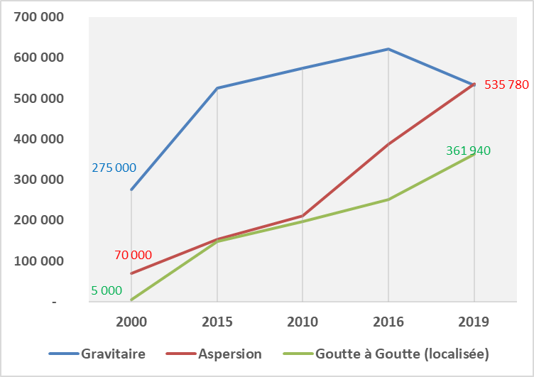

**Source : MADR**

S’agissant des périmètres d’irrigation, M. Laleg[326] a rappelé qu’en 1962, l’Algérie possédait 8 périmètres d’irrigation d’une superficie équipée de 110.500 ha, dont la ressource en eau était assurée à partir de 13 barrages, un marais et un champ captant dans les wilayas d’Alger, Boumerdes, Blida, Djelfa, Chlef, Relizane, Mostaganem, M’sila et Mascara.

Le nombre de périmètres d’irrigation a connu un développement important jusqu’en 2000, avec la création de 7 nouveaux périmètres d’irrigation. Ce développement a permis de passer de 8 périmètres d’irrigation en 1962 à 15 périmètres d’irrigation en 2000, représentant une superficie équipée totale de 156.250 ha, soit une extension de 45.750 ha. Depuis l’année 2000, un programme de développement des périmètres d’irrigation a été mis en œuvre à travers la réalisation de 28 nouveaux périmètres pour une nouvelle superficie équipée de 92.453 ha.

Par ailleurs, la réhabilitation et le réaménagement des anciens périmètres avaient également permis une extension de 19.673 ha. Au total, la superficie équipée a atteint 168.376 ha à fin 2018, repartie sur 42 périmètres d’irrigation.

Pour sa part, le sous-directeur du développement de l’irrigation auprès du ministère des ressources en eau, Larbi Kious, a indiqué que 66% des potentialités en eau mobilisées ont été affectés à l’agriculture en 2018, contre moins de 40% en 2000.

La consommation en eau d’irrigation est estimée à 7 milliards de m3 contre 1,8 milliard de m3 en 2000, et l’évolution des superficies en termes de l’économie d’eau est passée de 62,7% en 2019 contre 21,4% en 2000.

La généralisation de l’utilisation des techniques modernes par systèmes d’irrigation économiseurs d’eau permettrait d’économiser plus de 20% de la consommation actuelle en eau, soit l’équivalent à l’irrigation d’environ 200.000 ha supplémentaires.

**3.2.3.2. La production agricole dépendante de l’irrigation**

Les superficies irriguées en 2019 ont représenté pour les cultures concernées plus de 25% des superficies en culture. Elles sont destinées pour : 29,5% à la production maraichères, 36,4% à l'arboriculture, 20,9 % à la céréaliculture, 10,6 % aux fourrages et 2,5% aux cultures industrielles.

Par ailleurs, ces superficies représentent pour chacune des filières (par rapport aux superficies totales cultivées) : 92,8% des superficies des cultures industrielles, 79,2 des superficies en cultures maraichères, 52,6% des superficies de l'arboriculture, 15,8% des superficies en fourrages et seulement 9,4% des superficies céréalières.

En matière de production on peut estimer que plus de 53% de la production de ces filières est dépendante directement des divers systèmes d'irrigation , soit près de 20 millions de tonnes de production végétale (sur un total de 37,5 millions de Tonnes). Les ressources en eau joue aussi un rôle important pour les systèmes d'élevages qu'il est plus difficile d'apprécier quantitativement.

Graphe 26 : Répartition des superficies irriguées par type de culture (2019/2020) en %

***(Unités : En % )***

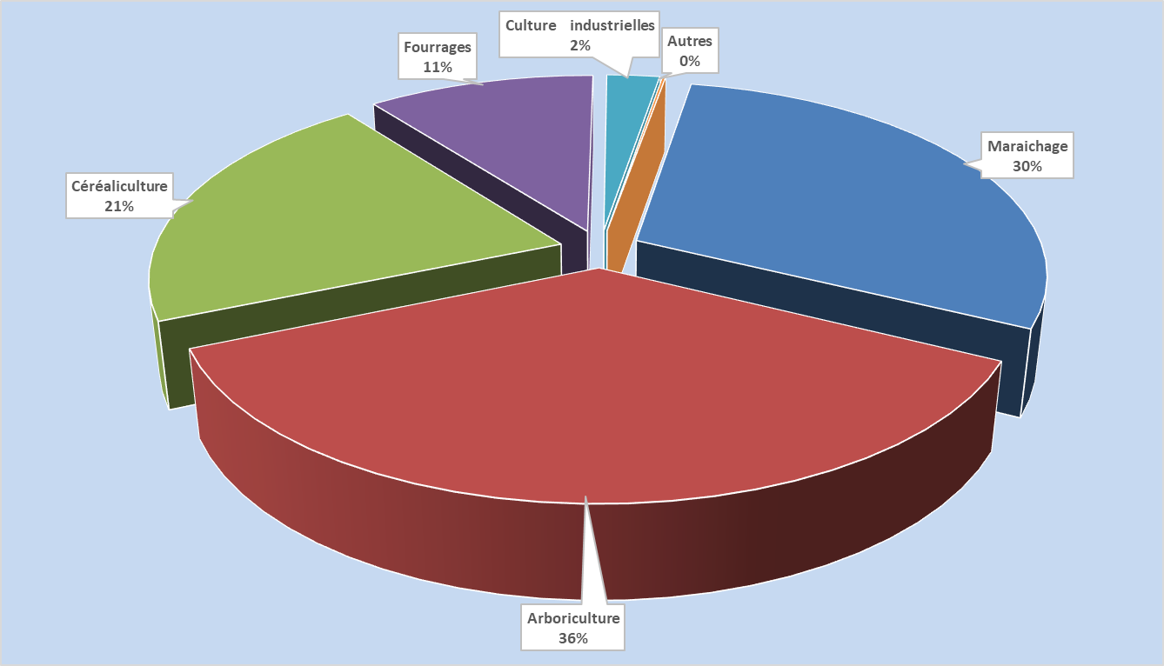

**Source : MADR**

**3.2.3.3. Le potentiel hydrique national**

En matière de ressources en eau, d’importants programmes de mobilisation des ressources ont été menés depuis les années quatre-vingt pour satisfaire prioritairement l’alimentation en eau potable et répondre aux besoins de l’agriculture. De 2009 à 2012, le Ministère des ressources en eau (MRE) a élaboré un plan national de l’eau[327] (PNE) qui projette la stratégie en matière hydraulique jusqu’en 2030. Les ressources en eau conventionnelles potentielles y sont évaluées à 19,4 milliards de m3 (Mds m3). Ce volume se répartit en :

* Ressources en eau potentielles renouvelables : 14,4 Mds m 3 dont 95% sont localisées dans le nord du pays. Ce potentiel d’eaux renouvelables se décompose en ressources en eau superficielles (11,4 Mds m3) et souterraines (3 Mds m3),
* Ressources en eau non renouvelables : 5 Mds m3, totalement localisées dans le sud.

Selon, les données actualisées du MRE[328], les infrastructures hydrauliques dont dispose notre pays se présentent comme suit :

* 80 barrages en exploitation avec une capacité de stockage cumulée de 8,3 milliards de m3 . On enregistre 14 ouvrages à l’Ouest, 18 dans le Centre, 30 dans la région Est du pays et 17 dans le Chéliff.
* 127.000 et 47.000 km sont respectivement les linéaires des réseaux nationaux d’AEP et d’assainissement permettant des taux de raccordement de 98% et 91%.
* 3,6 milliards de m3 d’eau potable produit annuellement garantissant une dotation quotidienne par habitant de l’ordre de 180 litres.
* 200 infrastructures d’épuration des eaux usées d’une capacité globale de 900 millions de m3/jour
* 08 grands systèmes de transfert totalisant un linéaire de plus de 3.000 km permettant le rééquilibrage entre les zones où la ressource est disponible et les régions déficitaires (Béni Haroun, Taksebt, KoudiatAcerdoune, Mostaganem / Arzew / Oran, In Salah/Tamanrasset, Chott el Gharbi, Beni Ounif/Béchar et les Hautes Plaines Sétifiennes).
* Onze grandes stations de dessalement d’eau de mer positionnées sur différents points du territoire national et produisant en moyenne 561 millions de m3 /an d’eau potable.
* 592 retenues collinaires avec une capacité cumulée de 258 millions de m3 et un potentiel d’irrigation de 40.000 hectares.
* 170.000 forages, dont près des deux tiers sont destinés à l’irrigation et 25.000 aux besoins d’alimentation en eau potable des populations.
* 1,4 million d’hectares irrigués entre grands périmètres (274.000 ha) et petite et moyenne hydraulique.

Ainsi, le nombre de grands barrages construits est passé de 14 en 1962 à 81 en 2020 (cf. graphique ci-dessous), cinquante-huit supplémentaires étant prévus à l’horizon 2030 portant le nombre total de barrages à 139 à cette date. On constate une nette accélération des réalisations à partir des années quatre-vingt, années durant lesquelles de grandes pénuries d’eau potable ont été constatées dans toutes les grandes villes du pays et aussi dans les grands périmètres irrigables. Entre 2000 et 2017, le volume d’eau régularisé par ces barrages est passé de 1,6 à 6,8 milliards m3 milliards de mètres cubes et devrait atteindre 8,7 milliards de mètres cubes en 2020.

Quant aux ouvrages de mobilisation (petits barrages et retenues collinaires), le parc national en retenues collinaires est passé de 304, d’une capacité globale de 27 millions de m3 en 2000, à 514 d'une capacité de 62 millions de m3 en 2018, permettant l’irrigation de 46.680 ha.

Les infrastructures pour l’exploitation des eaux souterraines comptent 23.000 forages et 60.000 puits, portant les ressources souterraines mobilisées en 2012 à partir des nappes renouvelables du nord et des nappes fossiles du Sud à 4,4 milliards de m3.

**Graphe 27 : Evolution du Nombre de barrage en Algérie**

***(Unités : Nombres)***

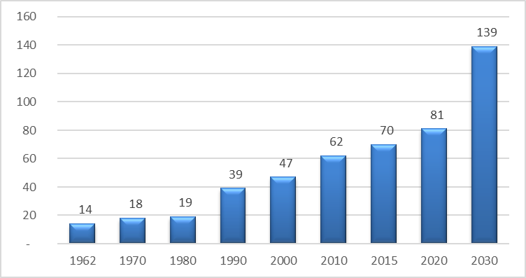

**Source : MRE**

L’évolution du nombre des forages et puits à usage agricole a connu une évolution importante en passant de 120.000 forages et puits pour une superficie irriguée de 271.000 ha en 2000 à une superficie irriguée de 1,09 million ha en 2018. En matière d’autorisations de de fonçage de forages et puits, il a été délivré, entre 2010 et 2018, un total de 45.533 autorisations de forages et puits (35.548 forages et 11.102 puits) sur 70.985 demandes déposées. Ce qui représente un taux de satisfaction moyen (sur 9 ans) de 66%.

## 3.2.4. Le budget, les soutiens et les crédits agricoles.

La consommation de fonds fixes[329] CFF dans le secteur de l’agriculture a quasiment doublé au cours de la période de 2000-2018 en comparaison avec la moyenne 1995-1999. Elle a particulièrement été importante au cours des années 2015-2018 atteignant une moyenne de 4.800 millions de dinars (avec un pic en 2016 à 6.300 millions de dinars).

**Tableau 7 : Evolution de la CFF dans le secteur agriculture, sylviculture et Pêche**

***(Unités : En Millions de dinars)***



**Source : ONS**

**3.2.4.1. Le budget alloué au secteur agricole**

Au total le budget global alloué[330] au secteur agricole (2000-2020) a atteint 4.461 Milliards de dinars soit une moyenne de 212 Milliards de dinars /an. Ceci comprend[331] à la fois les budgets de fonctionnement et d’équipements publics et les soutiens aux subventions alimentaires et agricoles et la dotation des fonds.

Les deux périodes 2010-2014 et 2015-2020 ont cumulé plus de 74% des dotations au budget du secteur agricole.

Plus de 86,5% du budget alloué a été consommé pour un montant de 3.859 Milliards de dinars. Les consommations se répartissent pour les 2/3 pour le budget de fonctionnement et 1/3 pour les fonds et le budget d’équipement. En moyenne ils ont atteint un montant consommé de 183,7 Milliards de dinars /an et ont représenté annuellement 11,6% de valeur de la production agricole brute et 15% de la valeur ajoutée agricole.

**a- S’agissant du** **budget de Fonctionnement (BF) du MADR.** Il est de deux types**.**

Le premier type est relatif aux dépenses classiques de fonctionnement[332] qui ont atteint 317 Milliards de dinars de 2000 à 2018 (lignes 1 et 04).

Le second, spécifique au MADR, comprenant d’autres lignes intégrées au budget de fonctionnement. Elles sont relatives à la subvention aux prix administrés du lait, des blés et de l’orge (lignes 02 à 03).

En ce qui concerne le budget de fonctionnement, les allocations de ressources de 3.133 Milliards de dinars ont été dominés par ceux consacrées aux subventions aux blés, orge et lait importées pour un montant total de 2.615 Milliards de dinars représentant 83% des notifications totales

C’est donc 2.733 Milliards de dinars (dont 2.253 Milliards de dinars pour les subventions aux importations soit 82% des dépenses en budget de fonctionnement) qui ont été consommés (2000-2020) soit un rythme de consommation annuel de 130 milliards de DA/an.

**b- En ce qui concerne le programme d’investissements publics** (Budget d’Equipement) comprenant les dépenses liées aux investissements d'infrastructures agricoles et aux grands travaux forestiers le montant global des autorisations de programme (AP), retenu au titre de 2000 à 2018, s’élève[333] à 360,721 Milliards DA, dont 8,850 Milliards DA pour la réévaluation d’opérations en cours de réalisation.

Dans ce cadre, le secteur, a bénéficié de la notification au titre de la période 2000 à 2018, d’un montant de 267,886 milliards de DA pour 5 650 opérations. Avec un montant maximal de 98,41 Milliards de dinars pour la période (2005-2009) et a enregistré une baisse à partir de 2015 (24,8 MDA au total de 2015-2019).

Les crédits de paiement notifiés par la Direction Générale du Budget du Ministère des Finances, sont d’un montant global de 259, 5 milliards de DA, soit 96 % des autorisations de programmes. Les paiements enregistrés au titre de l’exercice budgétaire 2017 se sont élevés à 208,5 milliards de DA soit un taux de consommation de 80 % des crédits notifiés aux différents programmes.

**3.2.4.2. Dotations et consommations des Fonds d’affectation spéciaux (CAS)**

Au total entre 2000 et 2020, la dotation des comptes d’affectations spéciales[334], principaux instruments de financements et de subventions des programmes de développement du secteur agricole ont atteint 1.067 Milliards de dinars soit une moyenne annuelle de 50,8 Milliards de dinars par an. Avec une dotation de 339 milliards de dinars la période 2010-2014 a connu la phase la plus intensive en termes d’allocation des ressources publiques au développement des systèmes productifs agricoles.

Pour rappel, les comptes d’affectations spéciaux du MADR ont subi plusieurs réformes depuis 2000. La dernière celle de 2013 a permis de regrouper ces comptes au sein de trois Fonds. Les lignes crées au sein de chaque fond ont pour objectif de maintenir une pérennité des interventions et une traçabilité par rapport aux anciennes configurations :

* **FNRDA/FNDIA/FNDA L1** : Fonds National du développement agricole - Ligne 1 ( ex-Fonds national de la régulation et du développement agricole ).
* **FNRDA/FNRPA/FNDA L3** : Fonds National du développement agricole - Ligne 3 ( ex-Fonds national de la régulation et des productions agricoles ).
* **FPZPP/FNDA L2** : Fonds National du développement agricole - Ligne 2 ( ex-Fonds national de la protection zoo sanitaires et phytosanitaire ).
* **FDRMVTC/FNDR L2** : Fonds national de développement Rural -Ligne 2 (ex-Fonds du développement rural et de la mise en valeur des terres par la concession).
* **FLDDPS/FNDR L1** : Fonds national de développement Rural -Ligne 1 ( ex-Fonds de Lutte contre la Désertification et de Développement du Pastoralisme et de la Steppe).
* **FSAEPEA/FNDR L3** : Fonds national de développement Rural -Ligne 3 ( ex-Fonds spécial d’appui aux éleveurs et petits exploitants agricoles).
* **FNRA** : Fonds national de la révolution agraire (le FNRA a été clôturé en 2016 puisqu’il continuait depuis la fin des indemnisations au titre de la révolution agraires à prendre en charge les distractions de terres agricoles pour les besoins des équipements publics).
* **FGCA** : Fonds de Garanties contre les calamités agricoles .

Les consommations des différents fonds ont atteint plus de 917 milliards de dinars sur une dotation totale de 1067 Milliards soit 85,9%. Dans ce cadre 46% des soutiens consommés ont été consacrés à l'investissement dans les exploitations agricoles et les entreprises ; 31% à la régulation ;16% au développement rural, à la lutte contre la désertification et aux petites exploitations et élevages. La protection sanitaire a fait l'objet de 02% des dépenses.

**3.2.4.3. Les crédits d’investissements et de campagne**

**a- Le crédit ETTAHADI**[335] est un crédit d’investissement, octroyé par la BADR, dans le cadre d’une convention avec le MADR, pour la création de nouvelles exploitations agricoles et d’élevage sur les terres agricoles non exploitées relevant de la propriété privée et du domaine privé de l’Etat ou la relance des activités agricoles dans les terres à propriété privée insuffisamment valorisées.

Les intérêts du crédit Ettahadi sont pris en charge par le MADR aux conditions suivantes :

* Bonifications accordées pour les crédits d’investissement ETTAHADI, à 100 %, pendant une durée de 5 ans au niveau de l’ensemble des wilayas sud et nord, conformément à l’avenant N°4 de la convention signée avec la Banque de l’agriculture et du développement rural (BADR) le 31/03/2011.
* Par la suite, le taux d’intérêt à la charge du bénéficiaire, est de (1%), à partir de la sixième année.
* Le taux d’intérêt à la charge du bénéficiaire, est de (3%), à partir de la huitième année jusqu’à la neuvième année. A partir de la dixième année, le bénéficiaire supporte l’intégralité du taux d’intérêt.

**Au 31 mars 2018**, la situation est la suivante :

* Nombre de dossiers : 6.640
* Montant accordé : 57 716 139 032 DA
* Montant utilisé : 34 203 765 358 DA
* Montant remboursé : 2 022 899 325 DA

**A mars 2020**, le montant total accordé est de 71,7 Milliards de dinars dont 47,3 ont été utilisés et 6,67 remboursé. Les investissements aidés concernent pour une grande part l’investissement dans la mécanisation, les filières ovines, l’aviculture et le maraichage.

**b- Le crédit Rfigh :**

Le crédit R’FIG est un crédit de campagne bonifié, octroyé par la BADR. Il englobe le crédit de campagne et le crédit fédératif.

Les bénéficiaires de ce crédit sont les agriculteurs et les éleveurs, à titre individuel ou organisés en coopératives, groupements, associations, ou fédérations et Les entreprises économiques qui concourent à l’intensification, la transformation, la valorisation et le stockage des produits agricoles.

C’est un crédit[336] d’une durée de 2 années. La couverture totale des charges d’intérêts est prise en charge par le MADR. Tout bénéficiaire du crédit R’FIG qui rembourse entre 6 et 24 mois ouvre droit, à la prise en charge de la totalité des intérêts par le MADR et à un autre crédit de même nature pour la période suivante. Celui qui ne rembourse pas à l’échéance de deux années perd le droit de payement des intérêts par le MADR et le supportera lui-même.

Au 31 Mars 2020, le montant total accordé par la BADR dans le cadre du crédit Rfigh a atteint 78,6 Milliards de dinars dont 56,5 Milliards ont été réellement utilisés et 31 Milliards de Da déjà remboursés.

D’une manière générale qu’il s’agisse des instruments de crédits formels pour l’investissement où pour les besoins des campagnes agricoles, le nombre de bénéficiaires reste modeste en comparaison avec l’existence de plus d’un million d’exploitations et d’exploitants recensés. A titre illustratifs, les financements bancaires pour les investissements ont atteint 47 milliards de dinars soit une moyenne depuis 2008 de 4,7 milliards de dinars par an , ce qui représente à peine 1,5 % de la valeur de la production agricole (2019).

## 3.2.5. Valeur ajoutée et emploi agricole

**3.2.5.1. La valeur ajoutée agricole**

Sur la période considérée, le secteur agricole a réalisé une croissance moyenne appréciable de 5,8% contre un taux de croissance moyen[337] de la valeur ajoutée agricole pour la décennie 90 de 3,4%. Lorsque les conditions climatiques étaient favorables, la croissance[338] a été exceptionnelle à l’image de celle de 2003 (19,5%) et de 2009 (21,1%). A l’inverse, les conditions climatiques défavorables ont impacté négativement l’activité agricole à l’image des contreperformances de l’année 2000 (-4,6%) et de 2008 (-3,8%).

En revanche , la croissance globale de la production agricole en volume[339] avec un taux de près de 8,6% a été plus forte pour cette période 2000-2019 (contre 3,5% pour la décennie 90). La production agricole totale est ainsi passée de 10,4 Millions de Tonnes (Moyenne 1995-99) à 28,3 millions de tonnes (2017-2019).

En moyenne, le secteur agricole a contribué à raison de 10% dans la formation du PIB, au cours des deux dernières décennies. La part la plus importante a été enregistrée pour les années 2012 et 2013 avec 12,3% et la moins élevée a été constatée en 2005 avec 7,5%.

**3.2.5.2. L‘emploi agricole**

En termes d’emploi, la population occupée dans le secteur agricole a été en 2017 de l’ordre de 1.102.000 personnes contre 1.185.000 en 1999. La part de l’emploi agricole[340] dans l’emploi total a connu une nette tendance vers la baisse[341] passant de 19,5% en 1999 à 10,1% en 2017. En moyenne et sur la période considérée, la part de l’emploi agricole dans l’emploi global a été de 14,5%. Il y a lieu de mentionner que l’activité agricole est dominée à raison de 98% par le secteur juridique privé et qu’il s’agit d’un secteur à fort contenu en informalité.

Par ailleurs, le MADR compte[342] en 2020, 2,6 millions d’emplois agricoles recensés au niveau des exploitations agricoles avec 2 millions d’emplois permanents (exploitants, coexploitant et ouvriers permanents) et 645.000 équivalents emplois permanents. En 2019, Les exploitations agricoles privées occupent[343] près de 60% de l'emploi agricole, les exploitations en concessions, exploitations agricoles collectives (EAC) et les exploitations agricoles individuelles (EAI) représentent 18% et les programme de mise en valeur 11%. Il est à signaler que 11% des emplois sont constitués par les éleveurs sans terres.

**3.2.6.** **Croissance des principales filières (2000-2019)**

**3.2.6.1. La production agricole globale en volume**

Au cours de la décennie 90, la production agricole en Algérie a connu une relative stagnation. La moyenne de la production pour cette période a atteint près de 10 millions de tonnes, toutes productions confondues **(Madr , 2011)**. Cette période s'est caractérisée par le retrait important des interventions publiques directes dans l'agriculture (gestion, investissements et incitations) à la suite de la réforme et la privatisation de la gestion des exploitations agricoles, des coopératives et offices publiques (loi 87/18 et loi 96). La mise en place du PNDA en 2000, permettra de relancer, à grande échelle, les instruments d'accompagnement et d'incitation au développement de la production agricole nationale.

L'analyse de l'évolution de la production agricole en volume montre que cette dernière connaitra une forte croissance pour les deux décennies suivantes **(cf. graphe 28)**. En moyenne, cette production a été multipliée par 2,9 fois depuis les 10 dernières années (par rapport aux années 90). Dans ce cadre trois périodes apparaissent comme particulières: (i) 2000-2002 qui correspond au lancement des programmes de soutiens du PNDA (ii) 2003-2008 phase de maturation et d’effets des investissements soutenus (iii) 2009-2017 celle de la mise en œuvre de la politique de renouveau agricole et rurale.

**Graphe 28: Evolution des productions agricoles en Algérie de 2000 à 2019**

***(Unité : Base 100= Moyenne 1991-2000)***

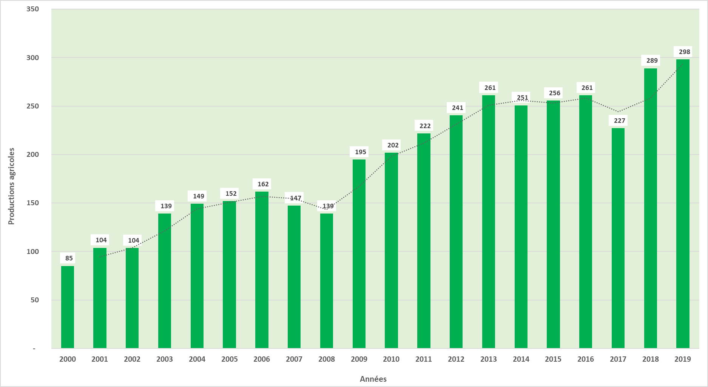

**Source : Elaboré sur la base des données MADR et FAO**

**3.2.6.2. La production agricole par filières**

**a- L’analyse comparée de l’évolution des productions agricoles par filières (moyenne décennale 91-2000/moyenne 2014-2019)** montrent un croît important des volumes de production particulièrement pour la pomme de terre (343%), les légumes frais (310%), les agrumes (243%).

En revanche, cette croissance des volumes est moins marquée pour les viandes rouges (59%), les céréales (84%), les légumes secs (134%) et le lait (200%) **(cf. tableau 8**).

**Tableau 8 : Evolution des productions agricoles (1999-2019)**

***(Unités : Quintaux)***



**Source : Madr**

**b- Les performances des principales filières agricoles :**

L'accroissement constaté précédemment des volumes de production s'est réalisé sous l'effet de l'augmentation des superficies et/ou de l'amélioration des rendements à l'hectares pour les différentes spéculations[344].

**Pour les blés :** la comparaison entre les rendements à l'hectare de la décennie 90 (moyenne 1997-99) et celle de la fin de la décennie 2010 (moyenne 2017-19) montre un gain de 7,5 Qx /ha. Néanmoins, l'écart entre les rendements de blés en Algérie et ceux enregistrés au niveau international sont toujours aussi important soit : (-18,2 Qx/ha) avec la moyenne mondiale ; (-10,6 Qx/ha) pour la région d'Afrique du Nord ; (-40,7 Qx/ha) avec les pays de l'Union Européenne.

**Quant aux légumes secs :** la comparaison entre les rendements à l'hectare de la décennie 90 (Moyenne 1997-99) et celle de la fin de la décennie 2010 (Moyenne 2017-19) dévoile un gain de 7,1 Qx /Ha et surtout le rattrapage du différentiel de rendement avec la moyenne mondiale (+ 1,6 Qx/Ha). Aussi, il est à souligner le progrès réalisé dans la réduction des écarts entre les rendements de légumes secs en Algérie et ceux enregistrés au niveau de la région d’Afrique du Nord et de la zone Euro qui ne sont plus que de 1 Qx/ ha pour la première et 10Qx/ha pour la seconde (-6,8 Qx/ha et -22,6 Qx/ha en moyenne pour 1997-99).

**En ce qui concerne la pomme de terre**: le retard constaté en matière de différentiel de rendement à la fin de la décennie 90 (Monde : -5Qx/ha ; Afrique du Nord : -6Qx/ha ; Union Européenne : -82 qx/ha) a largement été rattrapé et même dépassé pour la moyenne mondiale (+99,9 Qx/ha) et pour celle de la région d’Afrique du Nord (+32 Qx/ha). Pour l'union Européenne le différentiel de rendement persiste mais a fortement été réduit de - 82,4 Qx/ha (1997-99) à -14,2 Qx/ha (2017-19).

**S'agissant du rendement moyen des agrumes**: les performances à l'hectare ont été fortement améliorées en Algérie passant de 99 Qx/ha (1997-99) à 216 Qx/ha en (2017-2019). Ceci a permis la réduction significative des écarts de rendements pour ces périodes avec la moyenne mondiale (+ 58 Qx/ha) et les pays de l'Union Européenne (+ 5 Qx/ha). Cependant , le différentiel avec les pays de la région d'Afrique du Nord (l'une des régions de prédilection des agrumes) a continué à se creuser (- 09 Qx/ha).

**Les rendements de la filière tomate**: ont connu pour leur part une évolution remarquable passant de 164 Qx/ha (1997-99) à une production de 406 Qx/ha (2017-19). Ceci a permis à l'Algérie de surpasser la moyenne mondiale et celle de la région d'Afrique du Nord. En revanche le gap subsiste en différentiel de rendement, avec les pays de l'Union Européenne, même s’il a été réduit de moitié (de -275,6 Qx /ha à -121 Qx/ha).

**Concernant la filière lait de vache**: il est constaté une évolution des rendements de 1.253 kg/an/vache (1997-99) à 2.609 Kg/an/vache (2017-19). Les performance des élevages laitiers en Algérie reste très en deçà de ceux enregistrés par les pays de la zones Euro (36%) en 2017-19 (malgré qu’une grande part du cheptel de bovins laitiers est importée des pays de l’union Européenne). Par ailleurs, l'écart avec les pays de l'union européenne a continué a augmenté passant de -3.824 Kg/an/vache à -4.655,4 Kg/an/vache.

## 3.2.7. La productivité de la terre et du travail

La période des années 2000 va connaitre une croissance remarquée de la productivité des facteurs de production agricole[345] en Algérie **(cf. graphe 29)**. Ainsi, l’indice de la productivité de la terre (base 100 : 2000) va être multiplié par 4,2 entre (2000/2019). L’indice de la productivité du travail dans l'agriculture va quant à elle être multipliée par 6,5 en comparaison des mêmes années.

**Graphe 29: Evolution de la productivité des facteurs de production agricole en Algérie de 2001 à 2019**

***(Unités : Base 100 : Année 2000)***

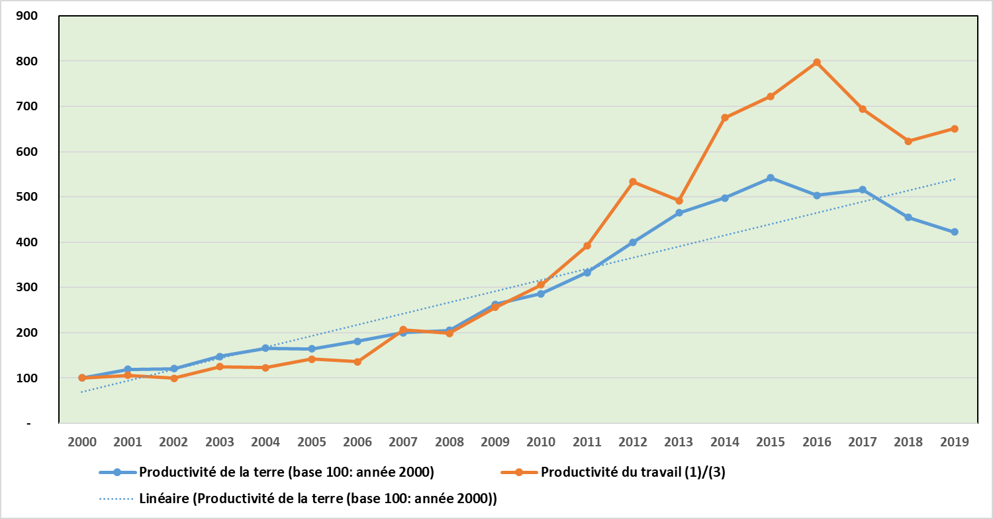

**Source : Reconstitué par nous-même sur la base des données du MADR et l’ONS.**

Ces constations confirment ceux de **(Bessaoud, 2018)** citant les évaluations de l'IFRI pour l’Algérie affirmant que le " Le taux de croissance de la productivité totale des facteurs, qui est passé de 1,6 %/an sur la période 1991/2000 à 6,6 %/an sur la période 2008-2013, a été globalement plus élevé que les pays voisins" . Il ajoute que sur " la même période, la productivité par travailleur agricole est passée de 1.334 USD à 2.541 USD, soit un accroissement de près de 100 % ".

L’analyse comparative de l’évolution de la productivité[346] (en $US constants de 2010) montre que la productivité de la terre et du travail s’est accrue de 2000 à 2018 plus fortement en Algérie, en comparaison avec les pays d’Afrique du Nord. En dollars constants la productivité par travailleur agricole en Algérie a été multipliée par 3,4 et la productivité de la terre par 2,6 **(cf. tableau 35)**. Ces données contredisent « l’opinion générale répandue » sur l’infériorité des performances de l’agriculture Algérienne vis-à-vis des pays voisins maghrébins.

## 3.2.8. L’industrie agro-alimentaire

**3.2.8.1. La croissance et l’emploi industriel (hors hydrocarbures)**

Au cours de la période considérée, le secteur industriel a réalisé une croissance moyenne[347] de 4,3% (2000-19) contre un taux de croissance moyen de la valeur ajoutée agricole pour la décennie 90 de 1,6%.

En moyenne, le secteur industriel a contribué à raison de 5,7% dans la formation du PIB (2000-2019) enregistrant une régression importante par rapport au deuxième quinquennat de la décennie 90 (à 10,8%). Cependant, la part de l’emploi industriel dans l’emploi totale s’est accrue passant de 9,1% de l’emploi totale (1995-99) à 13,4% (2015-2019).

La part de la valeur ajoutée dans les industries Agro-alimentaires est nettement dominée par le secteur privé. En 2019, elle se situe à 87,5% alors que celle du secteur public est de 12,5%. Il est à souligner que, depuis l’année 2012, la répartition de la valeur ajoutée entre les deux secteurs juridiques est plus ou moins stable. Cette dominance du secteur privé se retrouve particulièrement dans les filières du textile, cuirs & chaussures, chimie & plastique et dans une moindre mesure les matériaux de constructions **(Ons, 2020)**.

**Graphe 30 : Production brute, consommation intermédiaires et valeur ajoutée industrielles**

***(Unités : En Milliards de dinars)***

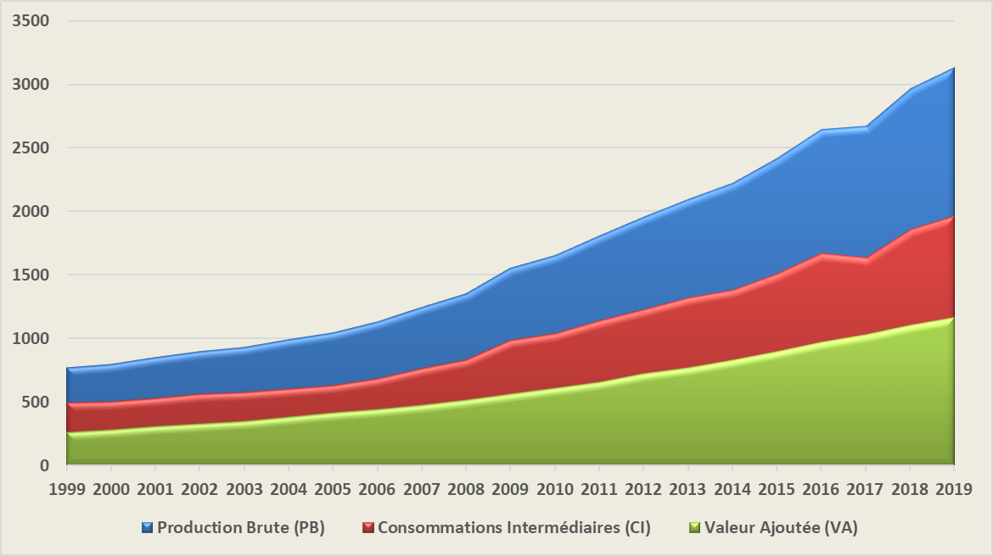

**Source : ONS (2020)**

**3.2.8.2 L’Industrie agro-alimentaire en Algérie**

En 2017-2019, 38,8% de la valeur ajoutée industrielle est réalisée par la filière de l’industrie agro-alimentaires IAA contre 35,4% (2010-12). Elle est de loin la première filière industrielle du pays (hors hydrocarbures) avant respectivement celles de l’eau & de l’énergie (19,1%), les ISMMEE (11,36) et les matériaux de construction (11%). C’était aussi le cas au début de la décennie 2010 avec les filières de l’eau & de l’énergie (16,5%) en seconde position, les ISMMEE (13,5%) et les matériaux de construction (11%) ensuite.

Les industries agroalimentaires en Algérie constituent un maillon important de l’économie nationale tant par leur poids dans le tissus industriel que des perspectives de leur intégration à l’aval des filières agricoles. Elle est la 2ème industrie du pays après celle des hydrocarbures . Avec une valeur ajoutée de 444,7 Milliards de DA elle représente 2,19 % du PIB (2019).

Les IAA forment la troisième industrie d’exportations du pays et la seconde (hors hydrocarbures) avec des exportations moyennes de 375 millions US$ / an (Moyenne 2016-2019). Elle représente le 1/5 des exportations hors hydrocarbures en valeur[348]**.**

En 2020, cette industrie est composée de 57.400 entreprises[349] (dont 300 de statut juridique public). Les deux tiers (66%) de ces entreprises sont inscrites au titre de personnes physiques au niveau du centre du registre national du commerce (CNRC). La quasi-majorité des entreprises relève du secteur privé et elles emploient près de 194.000 personnes[350] (dont 21.800 dans le secteur public).

Les IAA constituent selon l’agence nationale de développement de l'investissement ANDI[351] l’un des secteur les plus dynamiques en matière d’investissement. A ce titre, ils ont occupé en 2018 la deuxième position, en termes d'investissement en valeur, totalisant un montant de 241 milliards de DA (23% de la totalité du secteur industriel) pour 575 projets (25% du total des investissement déclarés) avec un objectif de création de 21.900 emplois prévisionnels.

Les créations nouvelles concernent particulièrement les segments : de transformation et conservation de fruits et légumes, abattage et découpage industriel de viandes, huileries et raffinage d’huile d’origine végétale, chocolaterie, transformation du lait, boulangerie industrielle, fabrication de produits de la confiserie, pâtes alimentaires et autres transformation agroalimentaires.

**3.2.8.3. Les grandes filières des IAA**

Les entreprises agroalimentaires en Algérie peuvent être réparties selon les productions considérées à travers une dizaines de filières:

* Filière Céréales ( Meuneries industrielles et artisanales, fabrication pâtes et couscous, boulangerie industrielle, produits amylacées, biscuiteries)
* Filière viandes (engraissement industriel, abatage et découpe, viandes congelées et surgelées, conserves )
* Filière Aliments du Bétail
* Filière Boissons ( Brasserie, cidrerie, eau et boissons non alcoolisées, distilleries, vinification, café et thé)
* Filière Lait (Laiteries, beurreries, fromageries, fabrication de glaces industrielles et artisanales)
* Filière Confiserie et Chocolaterie
* Filière Huiles et corps gras ( Huilerie, Corps gras, Margarines, huiles d'olives)
* Filière conserves ( conserveries fruits et légumes, poissons, condiments)
* Filière Sucre ( sucreries, raffineries, levures)
* Filière de produits alimentaires divers (Plats cuisinés, Tabac, épices, Datte, aliments infantiles).

Ainsi, 85% des entreprises du segment de transformation sont intégrées à 05 filières à savoir , les céréales, les viandes , l’aliment du bétail , le lait et les boissons.

**Graphe 31 : Répartition par filières des entreprises de transformation (2020)**

***(Unités : En %)***

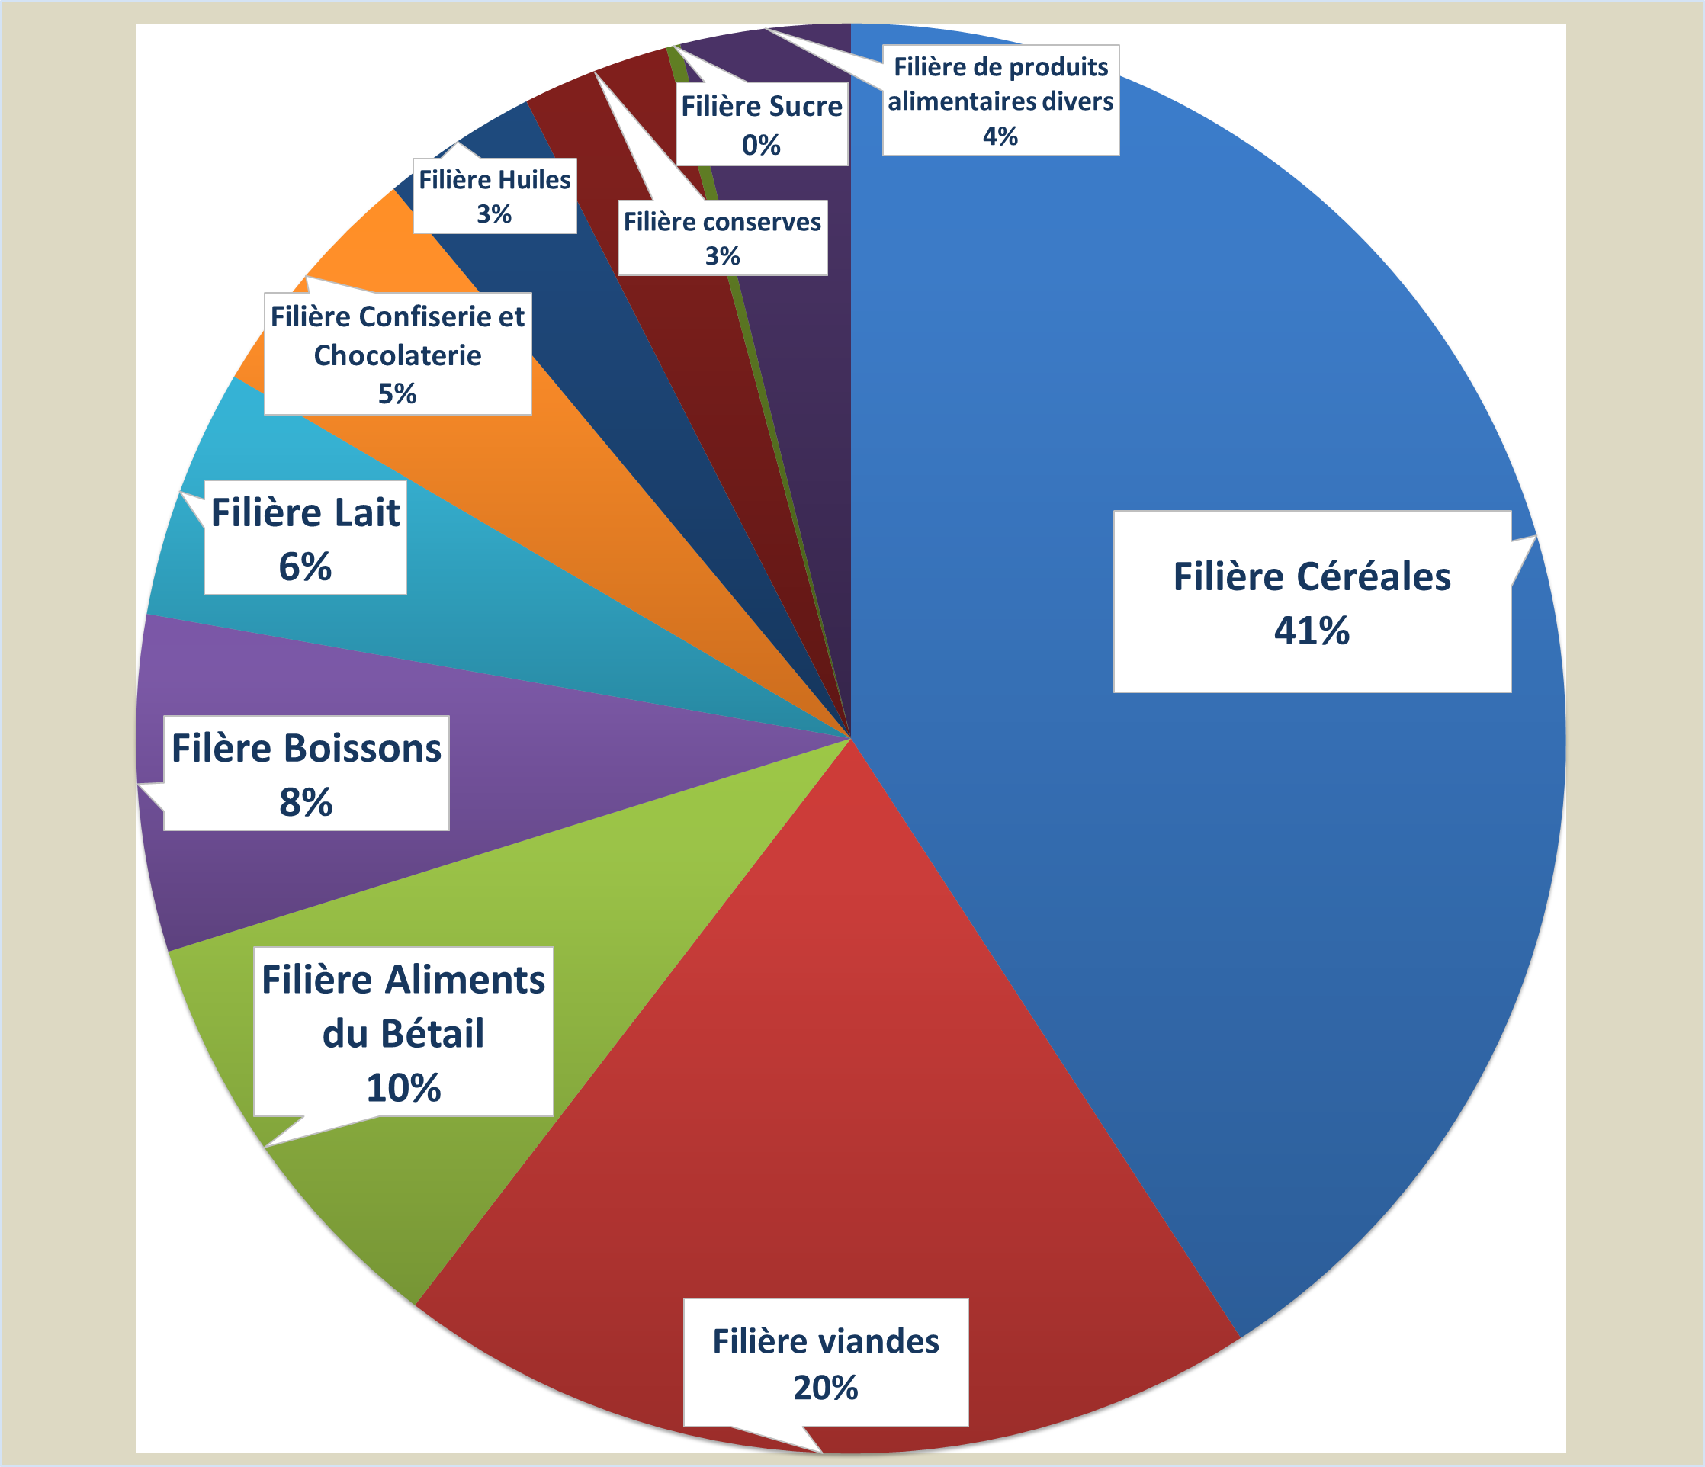

**Source : CNRC**

## 3.2.9. La balance commerciale agricole

**3.2.9.1. Les importations agricoles et alimentaires**

En dollars constants, les importations totales[352] ont été multipliées par 4,6 passant de près de 10 milliards de dollars (1995-2000) à 46,5 milliards de dollars (2009-2020).

**Graphe 32: Evolution des importations totales et alimentaires en Algérie de 2001 à 2017**

***(Unités : En Millions de $)***

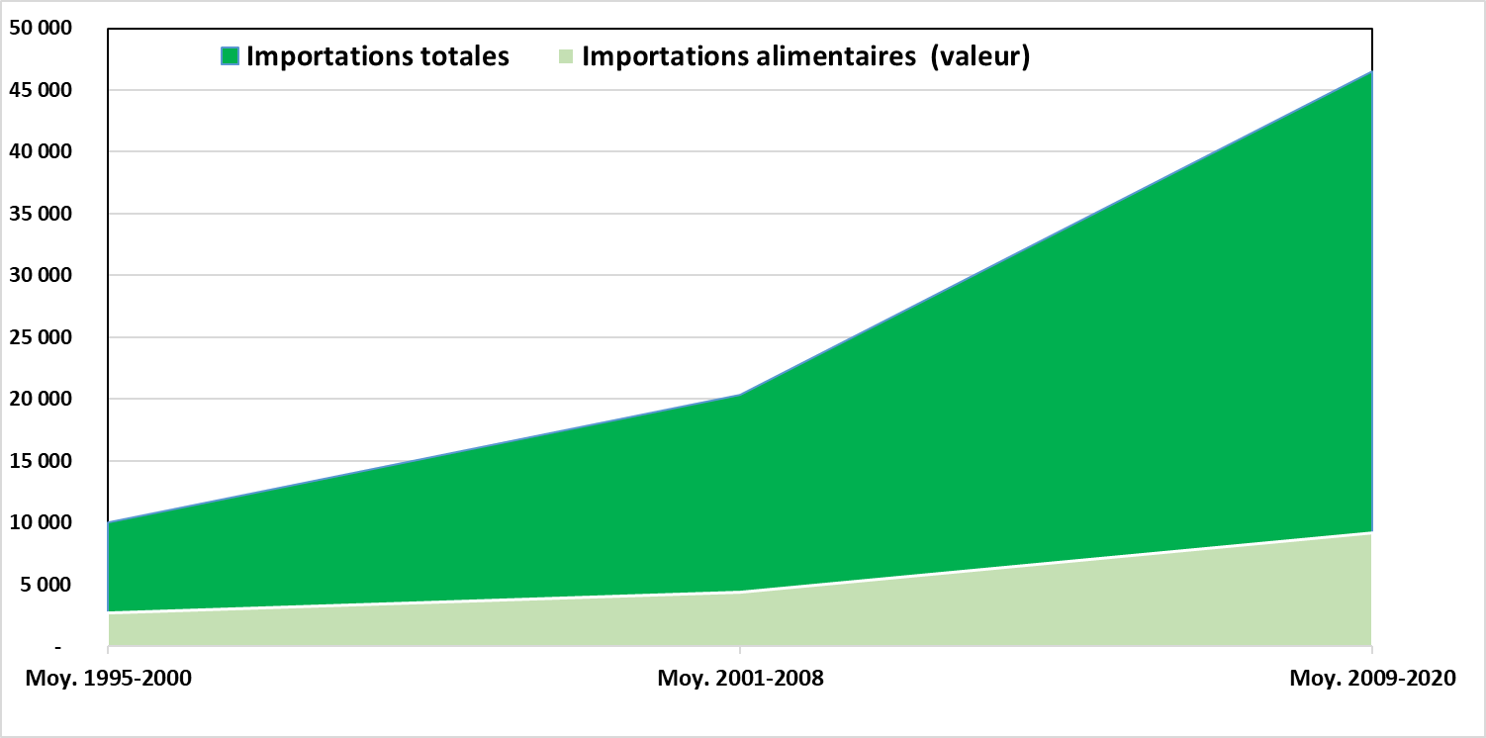

**Source : Elaboré sur la base des données : Trade MAP , CNIS et FAOSTAT**

Pour les importations alimentaires en comparaison des deux mêmes périodes le multiplicateur est plus faible : 3. On remarquera que la part des importations alimentaires dans les importations totales a même baissé passant de 27% en moyenne (1995-2000) à 19% (2009-2020). En définitive la croissance des importations globales a été plus forte que celle des produits alimentaires **(cf. graphe 32).**

**3.2.9.2. Les exportations agricoles et alimentaires**

Les exportations agricoles et alimentaires ont atteint une moyenne de 360 millions de dollars US (2015-2019) avec un maximum en 2019 de 427 millions de dollars (**cf. graphe 33**).

Graphe 33 : Evolution des exportations agricoles et alimentaires en Algérie (2000 -2020)

***(Unités : En Millions de $)***

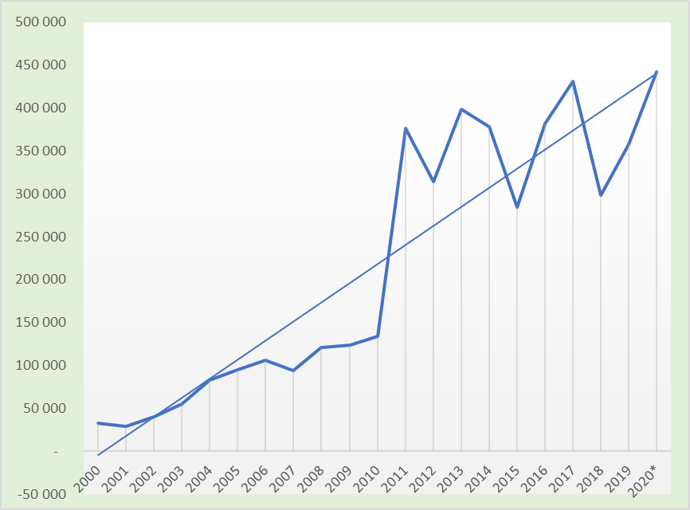

**Source : Base de données Knoema**

La liste des produits exportés est dominée par les sucres (53%), les fruits, essentiellement les dattes (19%), les poissons (05%), les peaux et cuirs (04%) et les boissons, principalement le vin (03%) (**cf. graphe 34**).

**Graphe 34: Liste des produits exportés en (%) par l'Algérie (2015-2019)**

***(Unités : En %)***

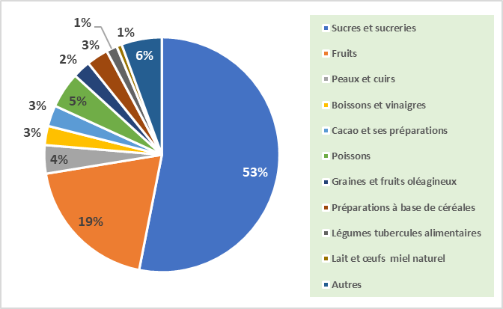

**Source : Knoema (2020)**

**3.2.9.3. La balance agricole et alimentaire**

Le solde de la balance agricole a été positif jusqu’en 1970 avec un montant de plus de 30 millions de dollars. Progressivement, le déficit de la balance agricole s’est accentué par palier dans les années 70 à -1 milliard de dollars US, les années 80 à -2 milliards, les années 90 à -03 milliards pour atteindre son maximum en 2014 à -11 Milliards (**cf. graphe 35**).

**Graphe 35: Balance alimentaire de l'Algérie (1961-2020)**

***(Unités : Milliards de $US )***

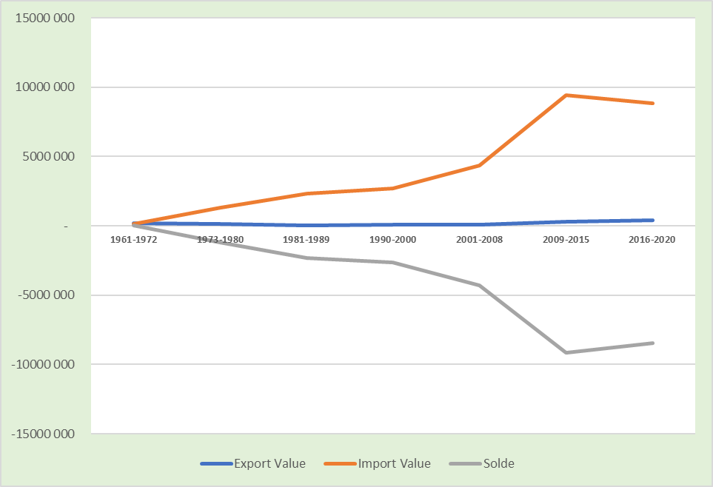

**Source : Base de données Knoema**

Le taux de couverture[353] des importations agricoles et alimentaires par les exportations est passée de 110% en moyenne dans les années 60 à 04% pour la période 2016-2020

**3.3. Rétrospective et situation socio-économique actuelle du secteur de la pêche**

Pour mieux saisir l’enjeu de la croissance de la pêche et de l’aquaculture[354] en Algérie, au regard notamment des défis que pose ce secteur rappelons la dimension stratégique des secteurs maritime et de la pêche en Méditerranée.

Il convient d’abord de souligner que les enjeux présents et futurs de la région dépassent fort largement son étendue relativement limitée et l’ampleur de la richesse de ces ressources halieutiques, en comparaison avec d’autres espaces maritimes. La Méditerranée est une mer semi-fermée bordée par vingt-trois pays, d’une longueur de côtes de 45.500 km. La superficie du plateau continental (0 à 200 m) s’élève à 525 600 km2. Cette donnée, peu connue des non-spécialistes, reflète le mieux le potentiel de pêche pour chaque pays. L’Algérie dispose ainsi d’une superficie de 13 700 km2.

Malgré son étendue limitée, en comparaison avec les océans Atlantique et Pacifique, la Méditerranée concentre près de 30 % du trafic maritime commercial mondial, 25 % du trafic maritime mondial des hydrocarbures et compte à cet effet 450 ports et terminaux (Commission européenne, 2017). Cet espace maritime se caractérise aussi par ses sites naturels et patrimoniaux remarquables comprenant 400 sites classés par l’Unesco et 236 aires marines protégées. Opportunité économique pour cette région du monde, l’important trafic maritime méditerranéen génère cependant des risques permanents sur les ressources marines et la sécurité de la navigation pour les différents pays côtiers de la Méditerranée.

**Les pays riverains de la Méditerranée** comptent une population côtière de 150 millions d’habitants qui double en saison touristique. Si, au cours des années 1980-1990, l’urbanisation du littoral s’est accrue plutôt sur la rive nord, cette dynamique s’est déplacée depuis vers les pays de la rive sud et est qui connaissent un processus accéléré **(Coudert, 2002)**. On estime cependant que la population relative des zones côtières est restée stable, autour de 30 %.

Par ailleurs, selon **Piante et Ody (2015)**, un fort développement de l’exploration et de l’extraction gazière et pétrolière est attendu à l’horizon 2030. La production gazière devrait ainsi être multipliée par cinq entre 2010 et 2030. De même, la croissance annuelle du commerce international prévue à 0,4 % affectera le transport maritime et les activités portuaires ainsi que les grandes routes maritimes de la Méditerranée. Toujours selon les mêmes auteurs, l’arrivée dans la région de près de 500 millions de touristes d’ici 2030 développera fortement le tourisme côtier, le tourisme de croisière et le tourisme de plaisance.

D’après l’édition 2020 du rapport relatif à la situation des pêches en Méditerranée et en Mer Noire (Fao), le nombre de navires de pêche déclarés en Méditerranée est de 87.600 unités, dont quatre-vingt-quatre pour cent de la flotte de pêche de la région (83 pour cent en Méditerranée et 91 pour cent en mer Noire) relèvent de la pêche artisanale, ce qui représente un peu plus de 71.400 navires. Le nombre de navires utilisés pour la pêche artisanale a augmenté d’environ 1.400 (deux pour cent) depuis la publication du dernier rapport de 2018.

En Méditerranée, 77,8% de la flottille est de type polyvalent, la catégorie des chalutiers est au deuxième rang des navires les plus nombreux (8,6 pour cent de l’ensemble de la flotte), et les senneurs à senne coulissante et les chalutiers pélagiques représentent 4,8 pour cent de la flotte.

En 1982, les captures totales représentaient en Méditerranée et en mer Noire près de deux millions de tonnes et se sont maintenues à un niveau similaire jusqu’en 1989, année qui a été marqué par l’effondrement du secteur de la pêche pélagique en mer Noire. Le volume des débarquements en Méditerranée a continué de croître jusqu’à atteindre plus d’un million de tonnes en 1994, mais a diminué par la suite pour s’établir autour de 800.000 tonnes en 2016 **(Fao, 2019)**.

Les principaux pays producteurs en Méditerranée demeurent la Turquie, l’Italie, l’Algérie (3ème), la Tunisie, l’Espagne et la Croatie.

Les captures totales en Méditerranée et en mer Noire ont atteint 1.175.700 tonnes en 2018. Trois pays représentent à eux seuls près de 50 pour cent de ce volume total, l’Algérie étant le troisième plus important contributeur en volume.

Les revenus annuels totaux engrangés par la production des pêches de capture marines en Méditerranée et en mer Noire sont estimés à 3,4 milliards d’USD milliards d’USD[355], contre 2,8 Milliards de dollars US pour l’édition 2018 de la situation des pêches en Méditerranée et en mer Noire **(Fao, 2020a)**. Pour l’Algérie la valeur de la production débarquée[356] est estimée à 297 millions de $US (7ème).

Le même rapport évalue que, dans la région, 248.000 personnes sont employées sur des navires de pêche avec 30.442 d’emploi total à bord des navires de pêche pour l’Algérie (3ème) en 2016.

Pour **Sacchi (2011)**, la production aquacole méditerranéenne était estimée à plus de 1,6 million de tonnes, dominée par l’Égypte, l’Espagne et la France. Alors qu’elle avait doublé depuis 1995, cette production n’atteignait que 330 000 tonnes en 2015 pour seulement deux espèces : les bars et daurades.

Entre 2018 et 2030, l’aquaculture marine[357] devrait connaître une croissance importante, de près de 32,2 %. En revanche, la production du secteur de la pêche de capture ne cessera de décroître, compte tenu de la baisse de la ressource halieutique et de la surexploitation des stocks, estimée par la FAO à plus de 70 %. Ces données et tendances prévisionnelles montrent bien les défis économiques et environnementaux auxquels se trouvent confrontés les pays méditerranéens : préservation et développement durable des activités traditionnelles d’exploitation des ressources marines (pêche et aquaculture) ; préservation et gestion intégrée des zones côtières ; reconversion des emplois due à la nécessaire réduction de l’effort de pêche ; création de nouveaux emplois et de valeurs dans les activités maritimes intégrées ; sécurisation du trafic maritime et portuaire ; préservation des ressources marines et halieutiques ; lutte contre la pêche illicite ; promotion de nouvelles activités (biotechnologies marines, exploration offshore).

Si chacun des pays méditerranéens tente d’y répondre dans le cadre de politiques publiques nationales, ceux de la rive sud sont confrontés à deux limites majeures : l’inexistence d’un cadre de coordination des politiques publiques sectorielles touchant au domaine maritime (pêche, transport, tourisme, énergie, environnement, etc.) ; la faiblesse des coopérations régionales face à l’ampleur des phénomènes et des ressources communes en jeu. C’est dans ce cadre que se sont développés ces dernières années de nombreux projets de collaboration et de partenariat au niveau régional, à l’instar de l’initiative en faveur du développement durable de l’économie bleue dans la Méditerranée occidentale menée par l’Union européenne, dont l’objectif est la promotion d’une croissance durable de l’économie bleue, la création d’emplois, l’amélioration de la sécurité et de la sûreté, et la préservation de la diversité biologique et des écosystèmes régionaux .

**L’initiative Bluemed**[358], cadre stratégique multilatéral pour une gestion durable de la Méditerranée, dorénavant ouvert au pays de la rive sud, a prolongé ces orientations pour la recherche et l’innovation. Ces programmes représentent de nouvelles opportunités pour différents domaines : l’utilisation rationnelle des potentiels marins et maritimes, la structuration de la coopération internationale en et autour de la Méditerranée, la promotion de nouveaux métiers « bleus », la protection et la préservation des écosystèmes ou le respect environnemental.

Cette question du développement durable de l’espace maritime nous amène à l’analyse des politiques mises en œuvre dans le secteur de la pêche en Algérie. Ce pays pèse pour une part importante dans l’économie de la pêche en Méditerranée. À l’échelle du bassin, en effet, le secteur algérien de la pêche représente un cinquième des inscrits maritimes, 12 % des emplois et 12 % des quantités pêchées.

Depuis ces cinquante dernières années, le secteur de la pêche en Algérie a connu des périodes discontinues de développement et d’organisation institutionnelle. Après dix années d’instabilité sécuritaire, le pays connaît de 2000 à 2015 une période de constante stabilité en matière de politique de la pêche et de l’aquaculture. À partir de 2000, l’administration du secteur a été érigée en Ministère de la Pêche et des Ressources halieutiques avec pour prérogative la régulation de l’environnement marin. À la même date, un important Plan national de développement de la pêche et de l’aquaculture (PNDPA) a été lancé et des fonds publics ont été mobilisés pour soutenir l’investissement dans les domaines de la pêche et des industries et services afférents.

Au-delà du fait qu’il valorise un patrimoine naturel intergénérationnel, le secteur de la pêche constitue un secteur économique à la fois productif et renouvelable. Ainsi aux 9,5 millions d’hectares de zones de pêche s’ajoutent environ 100.000 hectares de ressources hydriques constituées de plans d’eaux naturels et de barrages (une quarantaine) qui sont exploitables par l’aquaculture continentale.

## 3.3.1. Les inscrits maritimes de la pêche

L’évolution des inscrits maritimes au titre des activités de la pêche en Algérie montre une forte progression entre 2000 et 2019. Le nombre de marins pêcheurs, mécaniciens et patrons côtiers a plus que doublé sur la période, passant de 25.066 en 2000 à 58.545 en 2019 **(cf. graphique 36).**

**Graphe 36 : Evolution des inscrits maritimes de la pêche (1961-2019)**

***(Unités : Nombre inscrits )***

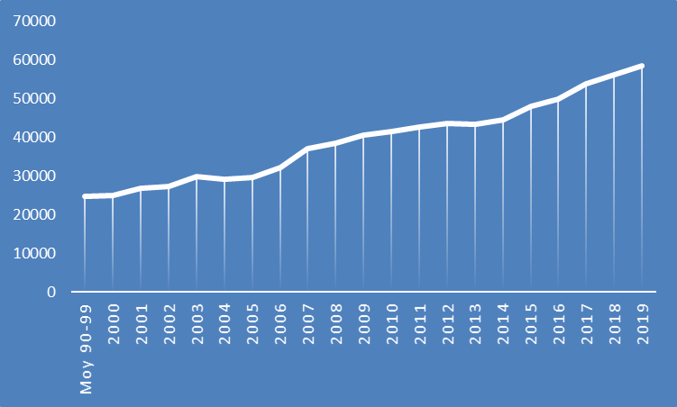

**Source :** **Ministère de la pêche et des productions halieutiques (MPPH)**

En 2019 sur un total de plus de 58.000 inscrits maritimes de la pêche, on compte plus de 49.900 marins, 5.911 patrons côtiers et 2731 mécaniciens. En comparaison avec les données de la décennie 90, les effectifs ont quasiment doublé depuis pour les marins 24.690, 1.326 mécaniciens et 2.605 patrons côtiers. Les seuils du nombre de marins sont passés à 20.000 en 1992, 30.000 en 2006, 40.000 en 2009 et 50.000 en 2017 **(cf. graphique 37).**

**Graphe 37 : Evolution des inscrits maritimes par catégories (1961-2019)**

***(Unités : Nombre inscrits / catégories )***

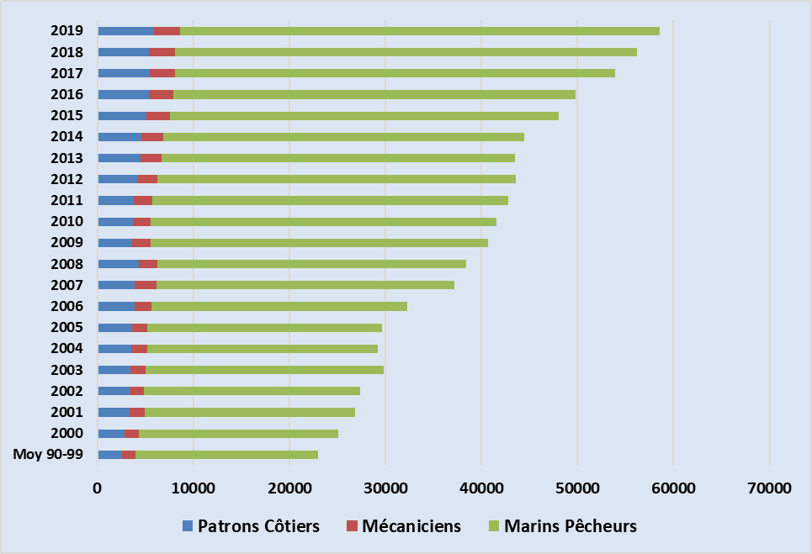

**Source : MPPH**

## 3.3.2. La Flottille de pêche

La flottille de pêche immatriculée[359] s’est particulièrement accrue depuis 1990 pour atteindre en 2020 un total de 5.862 navires de pêche. Alors qu’en 1990, elle comprenait 1.548 embarcations de différentes tailles, elle en compte, en 2020, 5862 : constituée principalement par les petits métiers (64 %), les sardiniers (25 %) et les chalutiers (11 %). Depuis l'année 2000, date correspondante à la création du Ministère de la pêche la flottille de petits métiers a été multipliée par (2,4), celle des sardiniers par (2,16) et les chalutiers par (1,7).

**Graphe 38: Evolution du taux d’inactivité flottille de pêche (2000-2019)**

***(Unités : en % )***

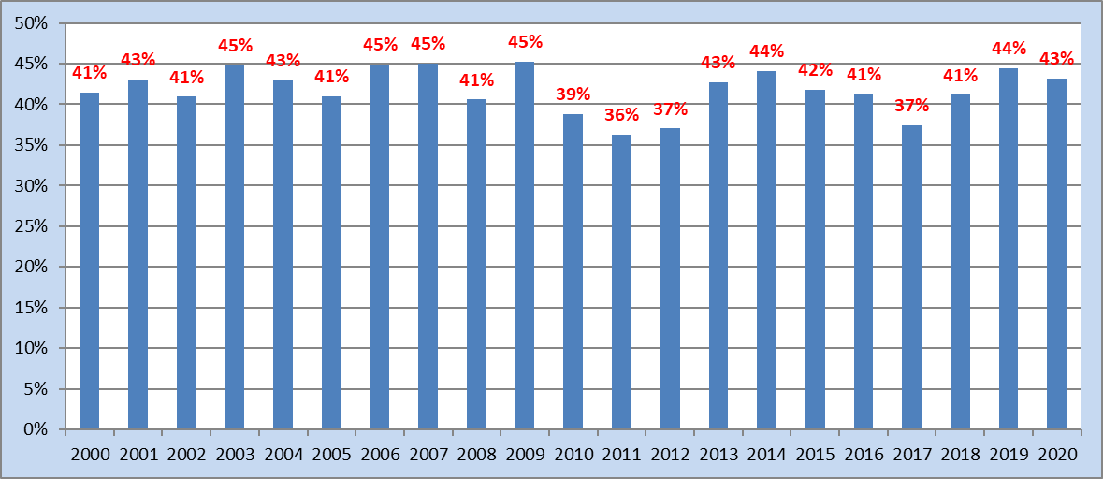

**Source : MPPH**

Cette flottille se caractérise aussi par son taux d’inactivité qui a atteint en moyenne 42% pour les deux dernières décennies, enregistrant des maximas d’inactivités à 45% et des minimas à 36% selon les années. En 2020 la flottille réellement active a été de 3.329 navires de pêche contre 5.862 immatriculés **(cf. graphe 38)**.

## 3.3.3. Les ports et infrastructures.

La côte algérienne compte un maillage important de ports et abris de pêche à hauteur de pas moins de 43, conforté par les 86 sites d’échouage pour abriter plus de 5500 unités de pêche, réparti de façon régulière sur le littoral.

Les ports[360] sont classés en 3 catégories :

* **Les ports dits « mixtes »** dont les installations dédiées à la pêche jouxtent des installations dédiées au commerce, les ports « mixtes » sont au nombre de 8.
* **Les ports de pêche de catégorie I**, ayant un linéaire de quai et d’appontement de plus de 400 mètres linéaires.
* **Les ports de catégorie II**, ayant moins de 400 mètres de linéaires de quais et d’appontement.

Ces espaces d’activité (43 ports de pêche en exploitation et 03 en construction), et 86 sites d’échouage[361] de la pêche artisanale constituent un appui déterminant au développement et à la promotion de la pêche et de l’aquaculture. 13 ports ont été réalisés au cours de la période 2000-2020 et 03 extensions de vieux ports .

**Carte 1: Principales infrastructures portuaires (2020)**

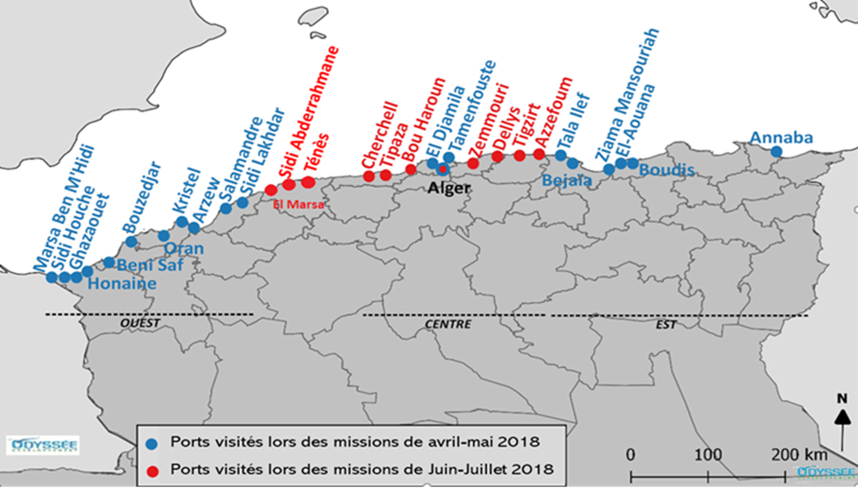

**Source : MPPH**

## 3.3.4. La production et les zones de pêche

**3.3.4.1. Les zones de pêche**

La côte algérienne[362] s’étend de Marsat Ben M’Hidi à l’Ouest au Cap Roux à l’Est sur 1622 km. Elle se présente comme une succession de baies plus au moins ouvertes séparées par des régions très escarpées. Les hautes falaises qui bordent en général cette côte sont soumises à des érosions marines et éoliennes. Cette côte compte 31 oueds, dont les plus importants sont les oueds Tafna, Chelliff, Mazafran, El Harrach, Soummam, Sebaou, Isser, El Kébir, Saf Saf, Seybouse.

La façade maritime nationale compte 14 wilayas et 136 communes littorales. La partie centre du littoral réunit, à elle seule, 5 wilayas et 53 communes. En superficie, les communes littorales représentent environ 23% du total des wilayas littorales.

La pêche maritime est pratiquée dans les zones suivantes[363] :

* **La première zone de pêche** située à l’intérieur des six (6) milles marins : à partir des alignements de référence, réservée exclusivement aux navires de pêche armés et équipés conformément à la législation et la réglementation en vigueur relatives à la pêche et à la sécurité de la navigation maritime ;
* **La seconde zone de pêche** située au-delà des six (6) milles et à l’intérieur des vingt (20) milles marins : réservée aux navires de pêche, armés et équipés pour la pêche au large conformément à la législation et la réglementation en vigueur relatives à la pêche et à la sécurité de la navigation maritime ;
* **La troisième zone de pêche** située au-delà de la zone de la pêche au large : réservée aux navires armés et équipés pour l’exercice de la grande pêche conformément à la législation et la réglementation en vigueur relatives à la pêche et à la sécurité de la navigation maritime.

**Carte 2: Les zones de pêches réglementées en Algérie**

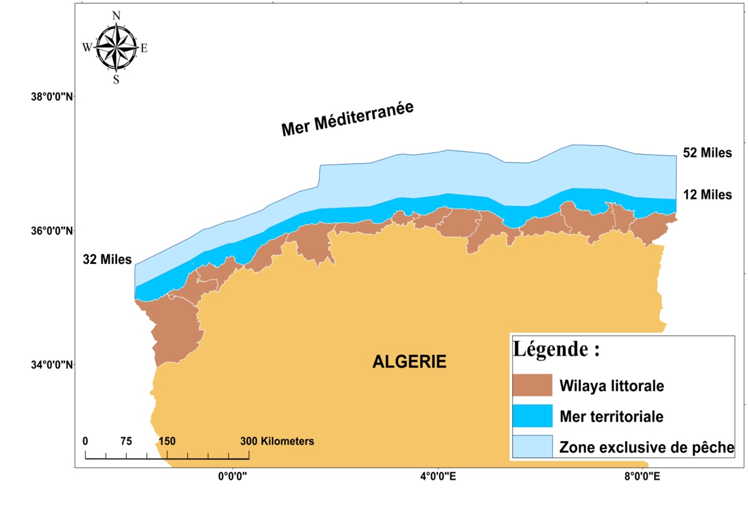

**Source : MPPH**

Les caractéristiques techniques des navires de pêche intervenant dans ces différentes zones de pêche, sont fixées par l’arrêté du 15 aout 2004 (JO n° 62-2004) du ministre chargé de la pêche (**cf. carte 3**).

**Carte 3: Représentation cartographique des caractéristique technique des navires (arrêté Aout 2004)**

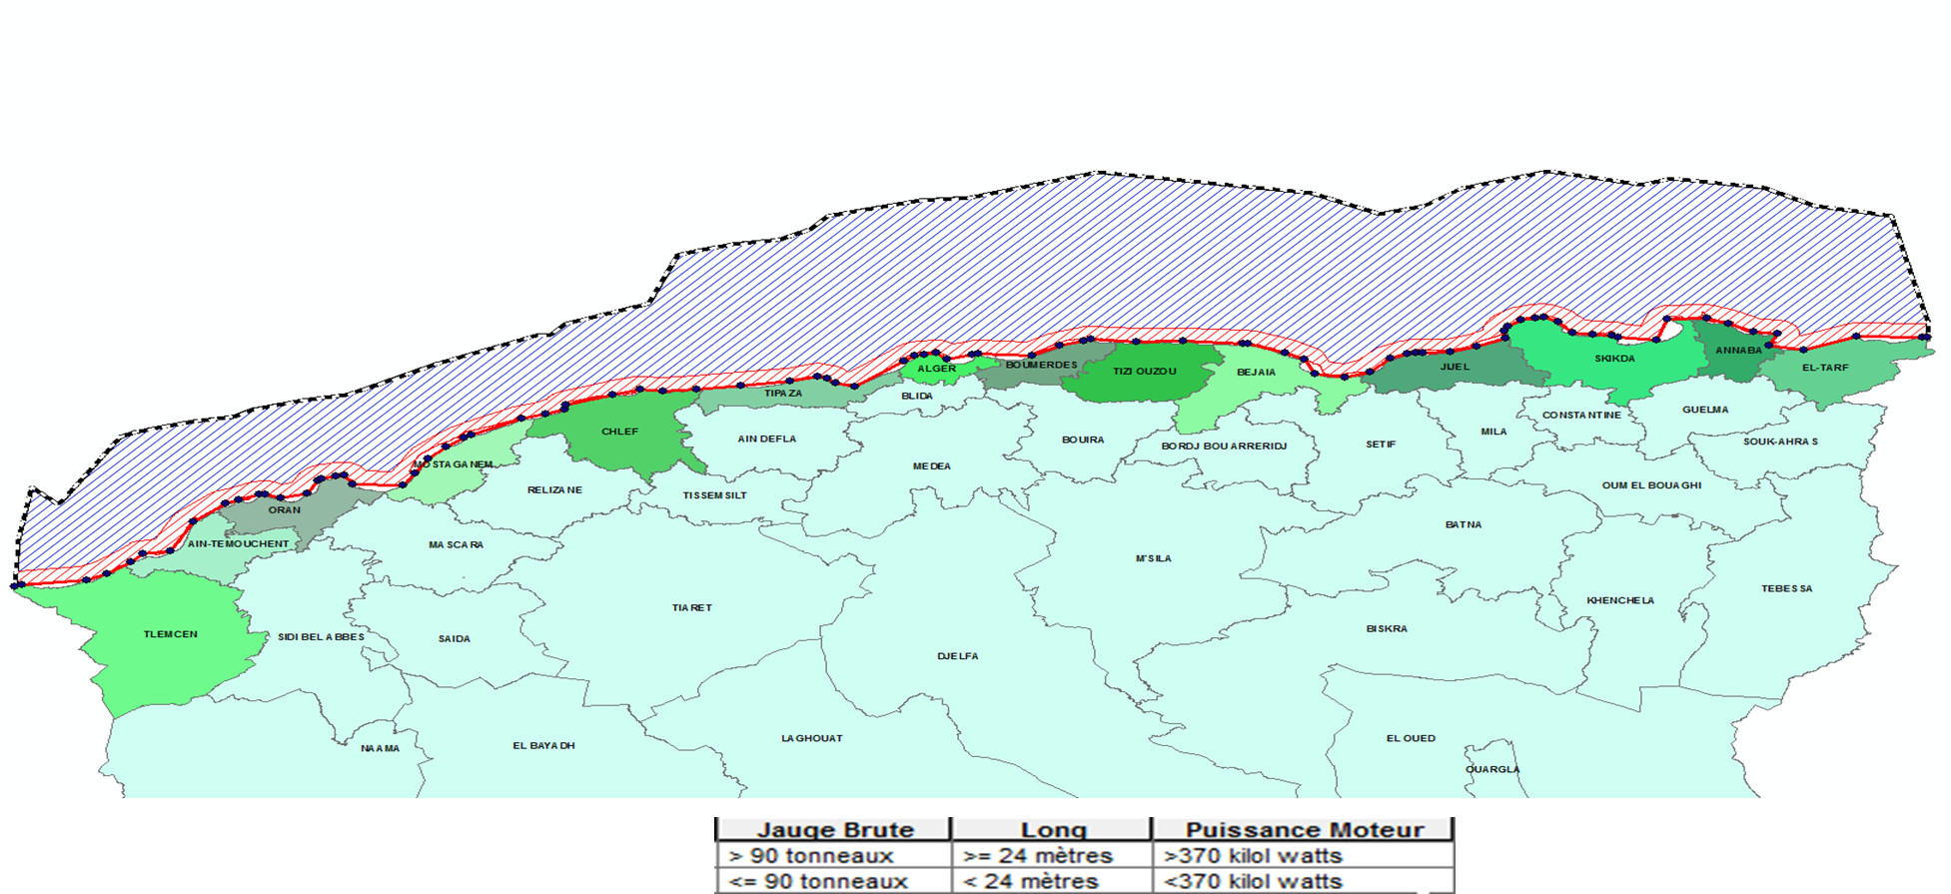

**Source : MPPH**

**3.3.4.2. La production de la pêche maritime**

La production issue de la pêche de capture aura connu un accroissement significatif lors de la décennie 2000, atteignant une moyenne supérieure à 135.000 tonnes (99.928 tonnes pour la décennie 1990). Cette production a fortement baissé depuis 2010 pour revenir à un niveau moyen légèrement supérieur à 100 000 tonnes (**cf. graphe 39)**.

**Graphe 39: Evolution des débarquements de la pêche maritime en Algérie (2000-2019)**

(***Unités : Tonnes)***

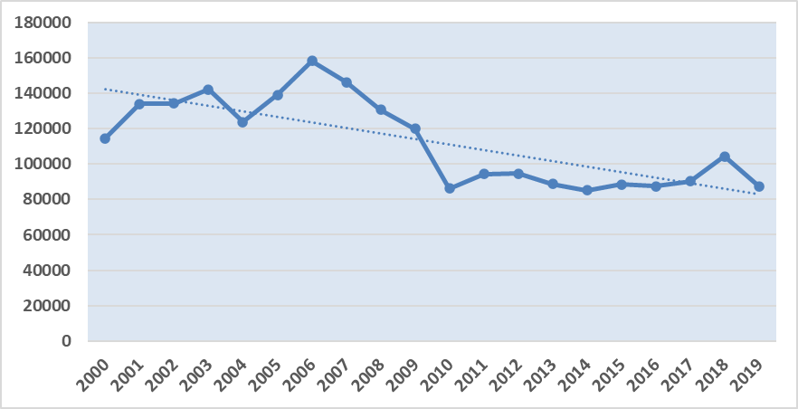

**Source : MPPH**

Le volume des débarquements reste dominé par la région Ouest et centre .

**Graphe 40: Evolution annuelles des débarquements par région de la pêche (2010 -2020)**

***(Unités :Tonnes)***

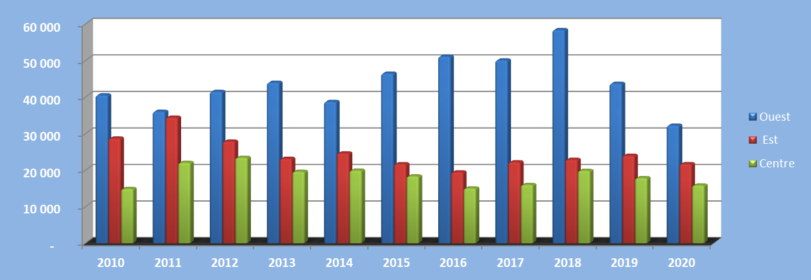

**Source : MPPH**

A contrario de cette dynamique baissière et stagnante de la pêche de capture, les inscrits maritimes ont été, nous l’avons constaté, multipliés par deux et la flottille par trois au cours de la même période, avec pour conséquence une baisse des revenus des marins rémunérés à la part et une forte immobilisation de la flottille de pêche en raison de sa non-rentabilité.

**3.3.4.3. La filière aquacole**

**a- La production aquacole :**

L’aquaculture, nouvelle activité quasi inexistante avant 2000, s’est progressivement développée, à travers notamment la réalisation et la mise en fonctionnement de 9 fermes et centres de pêche publics pour l’aquaculture continentale (Sidi Bel Abbès, Sétif, Béchar...), de 2 fermes d’aquaculture marine à Bou Ismaïl et de 25 fermes aquacoles privées, actuellement en production, dont 9 fermes de pisciculture marine, 9 fermes de conchyliculture et 7 fermes de pisciculture d’eau douce. Vingt-cinq projets sont également en cours de réalisation pour un volume total de production de 25.000 tonnes, et 102 zones d’activités aquacoles ont été identifiées pour l’aquaculture marine et continentale (bilan à 2016).

La production aquacole a atteint en 2019, 4.735 Tonnes contre 351 Tonnes en 2000 dont 2.200 tonnes d’aquaculture marine et 2.500 Tonnes d’aquaculture continentale **(cf. graphe 41).**

**Graphe 41 : Evolution de la production aquacole en Algérie (2000-2019)**

***(Unités :Tonnes)***

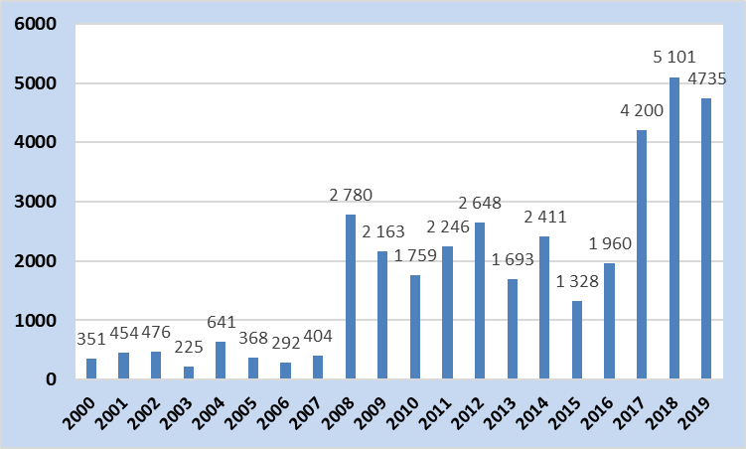

**Source : MPPH**

En Algérie, ce sont les investisseurs privés qui exercent l’aquaculture à l’échelle industrielle. Le financement des projets se fait soit sur autofinancement (Fonds propre à 100%) soit par le biais de crédit bancaire avec la formule 30% apport personnel et 70% crédit bancaire.

Les tailles des fermes d'aquaculture marine sont variables :

* 60% des fermes produisent entre 200 et 600T.
* 15% des fermes produisent entre 600 et 1000T.
* 25% des fermes produisent entre 1000 et 1700T.

Pour l’accompagnement du programme d’investissement aquacole les pouvoirs publics ont réalisé des projets aquacoles pilotes à caractère de démonstration, formation et vulgarisation. Ces projets pilotes relèvent de la compétence du CNRDPA de Bou-Ismail.

**b- La mise en place des projets d’investissement dans l’aquaculture :**

A fin 2019, sur un total cumulé de 333 projets d’investissements déposés au niveau des différentes wilayas auprès des directions de la pêche et des ressources halieutiques (DPRH), 246 projets ont été validés et 203 promoteurs ont reçu leur titre de concession pour l’aquaculture marine.

Pour les projets d’aquaculture d’eau douce 62 titres de concessions ont été accordés sur 142 projets validés. Au total ce sont 265 concessions qui ont été délivrées pour les projets d’aquaculture marine et continentale.

**Graphe 42: Evolution du nombre de projets d'aquaculture marine validés (2017- 2020)**

***(Unités : Nombre de projets )***

**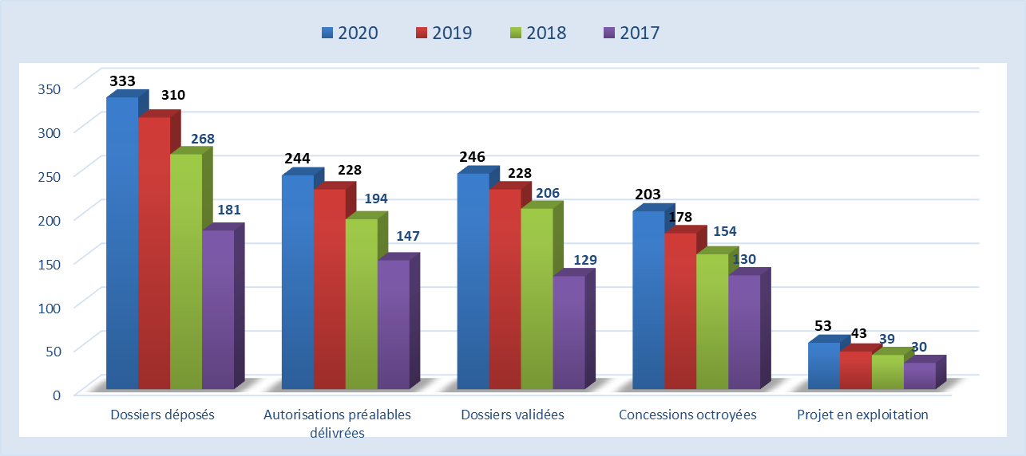****Source : MPPH**

**c- Les systèmes de production aquacoles :**

Concernant les types de poissons élevés en Algérie, il existe deux types d'élevage : l'aquaculture marine (élevage de poissons marins) et la pisciculture d’eau douce.

* ***En aquaculture marine (élevage de poissons marins)***: Dans la quasi-majorité des fermes aquacoles, on trouve essentiellement à l'heure actuelle deux (02) espèces : la Daurade, le Bar (loup de mer). Cependant, deux (02) promoteurs ont fait, aussi, la tentative d’élevage aquacole d’une autre espèce de poissons marins le ‘’Maigre’’. Ce dernier est un poisson qui a le même régime alimentaire que le loup de mer, par contre, il a une croissance beaucoup plus rapide que le loup de mer mais présente l’inconvénient d'être sensible au stress.
* ***En pisciculture d’eau douce (élevage de poissons d'eau douce):*** Les espèces d'eau douce présentent en Algérie sont les suivantes : le Tilapia, poissons chat, carpes, mulet, sandre, black-bass. Deux espèces dominent actuellement la pisciculture d'eau douce à savoir les tilapias et le poisson chat.

Par ailleurs, on considère que la pêche continentale, exercée dans les barrages et les retenues collinaires, est une filière d’aquaculture, voire de pisciculture extensive plutôt caractérisée par la présence des carpes, mulet, sandre, black-bass.

**Le nombre de projets en exploitation en 2020**, est de 52 fermes dont 21 fermes en aquaculture marine et 31 fermes en aquaculture d’eau douce. Plus de 60% de ces fermes sont rentrées en exploitation depuis 2016. Ces projets ont nécessité la mise en place d’un investissement estimé à 8 milliards DA **(cf. graphe 43)**.

Graphe 43 : Entrées en exploitations des fermes aquacoles (2011-2020)

***(Unités : Nombre de fermes aquacoles )***

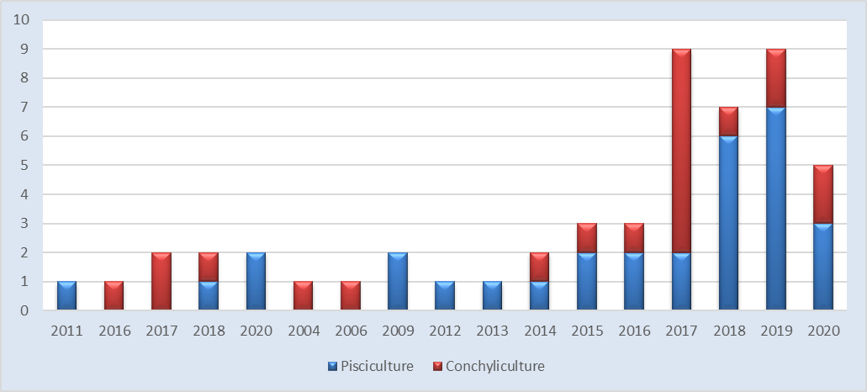

**Source : MPPH**

***En aquaculture marine*** : Les 21 fermes d'aquaculture marines opérationnelles, sont réparties sur 09 wilayas du littoral et ont une capacité totale de production de 15.000 Tonnes. Avec la mise en place des projets en cours cette capacité de production devrait rapidement atteindre un volume total de près de 25.000 Tonnes.

Pour les projections, il est prévu que ce volume arrive à 38.400 tonnes pour les 05 prochaines années et 63.600 tonnes à l'horizon 2030. En prenant comme base de calcul, pour les besoins en aliments, un indice de conversion IC moyen de 1:2 (soit 1 kg de chair de poisson pour 2 kg d’aliments en moyenne), les besoins en aliments à court terme seraient de 30.000 tonnes et de 76.800 tonnes en 2025.

***En pisciculture d’eau douce*** : Les 31 fermes opérationnelles sont réparties sur 20 wilayas, ont une capacité totale de production en 2019 de 7.300 Tonnes. Avec la mise en place des projets en cours, elles devraient rapidement atteindre un volume total de près de 12.000 Tonnes. Pour les projections, il est prévu que ce volume aboutisse à 24.800 tonnes pour les 05 prochaines années et 77.900 tonnes à l'horizon 2030. En prenant comme base de calcul, pour les besoins en aliments, un indice de conversion IC moyen de 1:1,5 (soit 1 kg de chair de poisson pour 1,5kg d’aliments en moyenne), les besoins en aliments à court terme seraient de 18.000 tonnes et de 37.200 tonnes en 2025.

***Les modes d’élevage*** : Pour l’aquaculture marine les 21 fermes aquacoles qui sont en exploitation : 19 fermes aquacoles utilisent les cages flottantes et 2 fermes aquacoles utilisent des bassins en béton à terre alimentés par de l'eau de mer. S’agissant de la pisciculture d’eau douce les 31 fermes aquacoles qui sont en exploitation, utilisent les étangs, des bassins en béton et des cages flottantes (02 fermes piscicoles).

**d- La production des aliments et des alevins :**

**Les aliments de poissons d’élevages** essentiellement importés sont destinés pour les alevins, le pré-grossissement et le grossissement, pour les filières de production de poissons marins ou celle des poissons d’eau douce.

Il n’existe pas d’unités de fabrication d’aliments opérationnelles pour les poissons d’élevage d’eau de mer en Algérie. L’aliment utilisé au niveau des établissements de pisciculture marine est importé essentiellement de France de marque ‘’BioMar’’ et d’Italie de marque ‘’NaturAlleva’’. Ces deux types d’aliments sont les plus courant sur le marché algérien.

Pour les aliments pour la pisciculture d’eau douce, il existe deux (02) petites unités de fabrication d’aliments pour poissons d’élevage d’eau douce. L’une située à Biskra et l’autre à Chelghoum El Aïd. Selon les informations recueillies et les déclarations des promoteurs, la qualité de cet aliment reste insuffisante par rapport à la croissance du poisson.

A ce jour aucune règlementation spécifique ne régit l’activité de fabrication d’aliment de poisson en Algérie. Néanmoins, on peut l’assimiler à la fabrication d’aliment de bétail ou de volaille[364]. En ce qui concerne les limites d’utilisation des intrants et les intrants interdits dans la fabrication d’aliment de poisson, il y a lieu de souligner qu’elle est variable d’un pays à un autre. En règle générale on peut retenir que l’interdiction peut toucher particulièrement:

* Les intrants issus des OGM ;
* Les Protéine animale transformée ;
* Les protéines hydrolysées.

**La production d’alevins** : deux fermes disposent d'infrastructures pour la production d’alevins, non fonctionnels jusqu'ici. Les produits importés (aliments, alevins, géniteurs de poissons, …) sont subordonnés à une autorisation sanitaire d’importation délivrée par les services de la Direction des Services Vétérinaires (DSV/MADRP). Cette autorisation est exclusivement délivrée aux fermes en production en fonction de leurs besoins[365].

**L’industrie aquacole** : 12 dossiers d’investissement privé, dans le domaine de l’industrie aquacole, ont été déposés au niveau des DPRH dont 3 unités de fabrication d’aliment, 3 unités de conditionnement, 5 unités de transformation et une seule unité de fabrication de matériels et équipements d’aquaculture. Les 12 dossiers déposés ont obtenu les arrêtés de concessions, néanmoins, un seul projet est en phase d’entrer en exploitation (conserverie transformation des produits aquacoles).

**e- Les zones d’activités aquacoles ZAA**

Le développement de l’aquaculture en Algérie connait des contraintes liées à différents secteurs économiques qui sont à l’origine de conflits d’usages de la bande côtière et qui entravent la création des établissements aquacoles.

Pour pallier ces contraintes, le secteur de la pêche dans sa nouvelle stratégie de développement de l’aquaculture vise la mise en place d’une planification spatio-temporelle à travers l’identification, l’affectation et l’aménagement de zones spécifiques réservées aux activités aquacoles. Ceci permettra d’accroître l’espace disponible et facilitera l’octroi de concession pour le développement durable de l’aquaculture.

A ce titre, soixante-dix (70) zones d’activités aquacoles (ZAA) marines et continentales ont été identifiées sur le territoire national et trente-sept (37) (ZAA) seulement ont été affectées (par arrêté du wali).

Sur les 37 ZAA affectées :

* une seule ZAA a fait l’objet d’aménagement et de viabilisation à Boumerdes ;
* huit (08) ZAA ont fait l’objet d’études d’aménagement (Jijel (04), Ain Temouchent (01), Mostaganem (01), Tizi-ouzou (01) ;
* quatre (04) ZAA sont en cours de lancement des travaux d’aménagement (Jijel) ;
* trois (03) ZAA sont en cours d’études au niveau de la wilaya de Tlemcen.

Les ZAA affectées serviront d’assiettes de terrain pour recevoir les projets d’aquaculture ; elles doivent être aménagées et viabilisées par les autorités locales. Les démarches et les procédures administratives relatives à l’opération d’études, d’aménagement et de viabilisation de ces zones ont été lancées par les DPRH, mais par suite des difficultés rencontrées pour bénéficier d’un financement (restrictions budgétaires) , la plupart des ZAA n’ont pas encore fait l’objet ni d’étude, d’aménagement ni de viabilisation.

Par ailleurs, plus de 50 dossiers d’octroi de concession pour la création des établissements d’aquaculture sont en instance, en raison du gel des activités des commissions locales d’octroi de concessions au niveau des différentes wilayas du pays en 2019. Ce qui a influé négativement sur le programme de développement de l’aquaculture.

En effet, toutes les DPRH, évoquent cette contrainte liée au gel de l’examen des dossiers l’investissement par les commissions locales d’octroi de concession, qui devaient permettre aux promoteurs privés d’obtenir un arrêté de concession et d’entamer les procédures liées à l’obtention des crédits bancaires et le permis de construire de leurs établissements aquacoles.

A cet effet, pour remédier à cette situation, il est primordial de diligenter les procédures administratives[366] par rapport à la programmation de la commission locale d’octroi de concession, l’affectation des ZAA, le financement des opérations des études d’aménagement et de viabilisation des ZAA, le dégel des opérations. Ainsi, l’affectation, la prise en charge financière pour l’étude, l’aménagement et la gestion des ZAA, s’avèrent nécessaire pour la promotion des zones d’activités intégrées de l’aquaculture et de son développement durable.

## 3.3.5. Le Budget du secteur de la pêche et les investissements

**3.3.5.1. Le Budget du secteur et les investissements**

Au total le budget global alloué au secteur de la pêche (2000-2020) a atteint 108,7 Milliards de dinars soit une moyenne de 6 Milliards de dinars /an. Ceci comprend à la fois les budgets de fonctionnement et d’équipements publiques du secteur de la pêche, et celui du secteur des travaux publics pour la construction et l’aménagement des ports de pêche et la dotation du fonds de la pêche et de l’aquaculture.

Les deux périodes 2005-2009 et 2010-2014 ont cumulé plus de 77% des dotations au budget du secteur.

Plus de 90% du budget alloué a été consommé pour un montant de 98,3 Milliards de dinars. Les consommations se répartissent pour les 2/3 pour le budget d’équipement et 1/3 pour les fonds et le budget de fonctionnement. En moyenne ils ont atteint un montant consommé de 5,46 Milliards de dinars /an et ont représenté annuellement 4,7% de valeur de la production de la pèche brute.

En matière de soutien plus de 15,4 Milliards de dinars ont été consommés au total à partir du fonds de développement de la pêche et de l’aquaculture (2000-2020). Le Soutien direct à l'investissement à caractère privé a atteint 11,5 milliards de DA.

**3.3.5.2. Les investissements**

Les agrégats macro-économiques relatifs au financement consenti, pour le développement des activités de la pêche et de l'aquaculture, ces dernières années, sont estimés pour :

* La réalisation du domaine portuaire ou assiette économique à 66,8 Milliards de dinars ;
* L’injection de la flottille la réalisation de la production halieutique à 118 milliards de dinars ;
* Les investissements privés dans les fermes d'aquaculture marine à 3 milliards de dinars.
* Les investissements à terre pour le soutien économique à 5,6 milliards de dinars.

Au total, la valeur patrimoniale des investissements en infrastructure, superstructures et outils de production s'élève à 193,4 Milliards de dinars. Ce qui permet de prendre la mesure du poids financier et économique que constitue, représente et génère le domaine portuaire de pêche, pour le secteur (37%).

## 3.3.6. La valeur de la production halieutique

La valeur de la production halieutique[367] a été estimée par l’ONS en 2019 à 116 Milliards de dinars contre plus de 25 Milliards de dinars en 2009. Le taux de croissance de la production est de 1% sur la période 2009-2019 avec un maxima de 4,9% en 2012 et un minima de -5,3% en 2009.

La part de la pêche dans le PIB est passée de 0,05% en 2009 à 0,12% en 2019. Souvent intégrée et non différenciée avec l’agriculture, la pêche a représenté en valeur 2,4% de la valeur ajoutée agricole en 2009 et s’est accrue à 4,2% en 2019.

## 3.3.7. La productivité et l’emploi

**3.3.7.1. L’emploi**

La population maritime de la pêche comprenant l'ensemble des emplois directs et indirects a été estimés à 122.500 personnes occupées contre 28.225 en 2000 (**cf. graphique 44**).

**Graphe 44 : Evolution de la Population Maritime en Algérie 2000-2019**

***(Unités : Nombre d’emplois )***

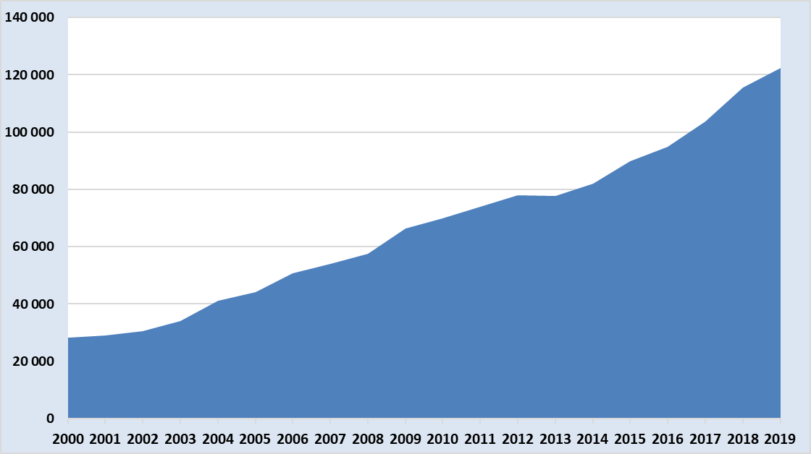

**Source : MPPH**

**3.3.7.2. Effort et rentabilité de la pêche maritime**

La baisse des captures de la pêche depuis 2010 a non seulement entraîné une chute importante de la productivité moyenne par unité de pêche (divisée par 2 en dix ans) mais aussi une baisse de la productivité du travail et des revenus des marins pêcheurs. Ainsi, la quantité pêchée par unités de flottille est passé de 76,6 tonnes /an en 2000 à 27,2 Tonnes par an en 2019.

**Graphe 45 : Evolution des quantités pêchées par unité de flottille (2000-2019)**

***(Unités : Nombre de flottille et Tonnes /unité de flottille)***

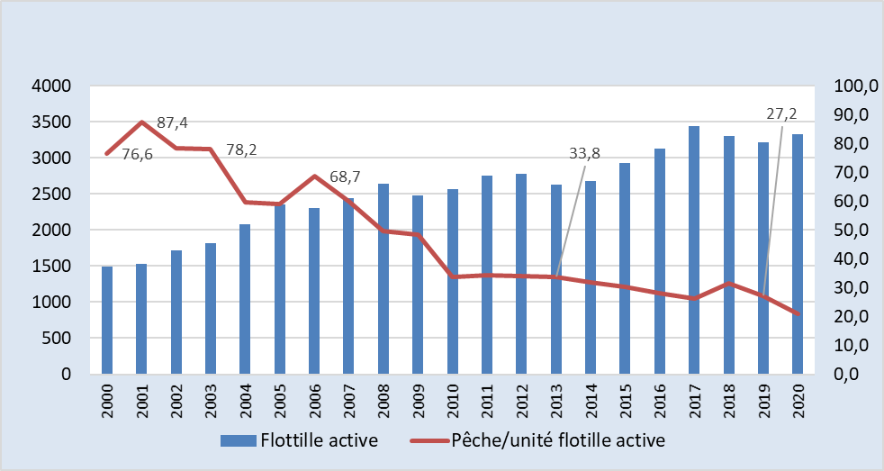

**Source : MPPH**

## 3.3.8. La demande et la commercialisation des produits halieutiques

**3.3.8.1. Principales caractéristiques de la consommation de poissons en Algérie**

Le ministère de la Pêche a commandité une étude de la consommation de poissons par les ménages en Algérie[368]en 2007.

L’étude a abouti à plusieurs conclusions présentées ci-dessous :

* **Des disparités spatiales** importantes existent dans la consommation de poissons : Les données révèlent que le niveau de consommation cache d’importantes disparités spatiales. Dans les régions côtières, on constate un niveau de consommation au-dessus de la moyenne nationale, soit 8,01 kg/hab./an. A l’intérieur du pays dans les plaines et hauts plateaux on enregistre une consommation de l’ordre de 4,25 kg/hab./an. Dans les régions du Sud, le niveau de consommation est plus faible encore avec 3,35 kg/hab./an. Au niveau national, l’urbain consomme 7,31 kg/hab./an alors que le rural ne dépasse pas les 3,77 kg/hab./an. L’écart est plus accentué entre la consommation en milieu urbain des régions côtières (environ 10 kg) et le milieu rural des régions du sud (1,23 kg), soit un rapport de plus de 1 à 8.
* **Manque de disponibilités** : 42% des ménages interrogés déclarent avoir cherché à acheter du poisson frais, mais indiquent qu’ils ont renoncé par manque de disponibilité, 3,3% pour le congelé et idem pour les conserves de poisson.
* **La consommation apparente** est passée de 107.000 tonnes ( équivalente 3,9 kg/habitant) dans la décennie 90 à 154.000 tonnes pour la décennie 2000 ( équivalente 5 kg/habitant). Cette consommation a stagné dans l’absolue au cours de la décennie 2010 autour de 160.000 tonnes accompagnée par une baisse de la production compensée par l’importation (mais a diminué en terme relatif à 3,9 kg/ habitant) . Déjà en 2007 , l’étude sur la consommation des productions halieutiques avait évalué que la propension à la consommation était supérieure à la consommation apparente (disponibilité) du fait des déclarations des consommateurs relatives à leur renoncement à l’achat de ces produits par manque de disponibilité. Sur cette base, la demande potentielle en Algérie a été estimée à 220.000 tonnes. L’enquête a jugé le déficit de l’offre de poisson frais en Algérie pour l’année d’étude à près de 35.000 tonnes/an. Ce déficit explique la pression qui s’exerce sur l’offre de produits de la pêche par la demande potentielle. Ceci se répercute directement sur les prix du poisson, sachant que le déficit de l’offre est accentué par un surcoût dû au dysfonctionnement de la distribution et de la logistique.
* **Préférences pour la consommation en frais** : Les ménages algériens ont une préférence de consommation pour le poisson frais. Ainsi, 93,8% de la consommation moyenne par tête au domicile sont constitués de poissons frais, 2,3% de congelés et 2,7% de conserves. La substitution du poisson congelé ou en conserve au poisson frais n’est pas vérifiée.
* **Segmentation de la consommation des produits de la pêche par espèce** : la connaissance des espèces par les consommateurs algériens, notamment dans l’intérieur du pays, est limitée. Dans beaucoup de situation, le seul poisson connu est pratiquement la sardine, certains consommateurs ont tendance à regrouper indifféremment sardines, allache, anchois et saurel sous le terme sardines. Tout le reste est désigné sous le nom générique de « Hout ». La crevette est connue parce que c’est le seul crustacé très répandu.

**Tableau 9: La consommation apparente de produits halieutiques en Algérie en 2019[369]**

***(Unités : En Tonnes )***



**Source :** **MPPH**

**3.3.8.2. Caractéristiques de la distribution des produits de la pêche et de l’aquaculture en Algérie**

Selon la **FAO**[370], un système de commercialisation est défini comme la chaîne de liens entre les producteurs / fournisseurs et consommateurs / utilisateurs, y compris tous les mécanismes, les flux, les échanges, les services et les opérateurs, et qui déterminent les relations entre les gains des producteurs et la fourniture du produit physique. S'écoulent à travers un système de commercialisation qui fonctionne bien, des informations sur les prix, la situation du marché, les tendances, les préférences des consommateurs, etc. ainsi que les flux de produit physique, et monétaire, des crédits et des droits de propriété.

**Catanzano (2014)** soulignait les caractéristiques du système de commercialisation Algérien « par une certaine opacité dans le fonctionnement des circuits de commercialisation due à la (quasi) absence de halles à marée et à l’importance de la vente directe. Aujourd’hui, les ventes et les diverses transactions sont réalisées et/ou finalisées à quai sans aucun contrôle standardisé et récurrent généralisé, d’aucune administration. Une nébuleuse de grossistes, de mandataires et/ou de revendeurs représente l’unique acteur du circuit de commercialisation des produits de la pêche en Algérie ».

**Omari (2014)** décrit ainsi le circuit général de la mise en marché des poissons frais en Algérie selon les étapes suivantes :

* le pêcheur débarque ses captures (poisson bleu dans ce cas) à quai pour la première vente par le mandataire. Ce dernier peut aussi être revendeur comme c’est le cas au port de Jijel (Boudis);
* les enchères à la muette s’entament dans le cas des régions du Centre et de l’Est du pays sauf à Annaba et à l’Ouest où les enchères prennent la forme de criée dite localement la « Poukha ».
* Sous criée ou à la muette, la fixation du prix se fait par un système d'enchères ascendantes. Un certain nombre de facteurs peuvent influencer ces enchères : l'importance des quantités débarquées, la taille ou le poids moyen du poisson, les débarquements de poissons frais dans les autres ports, les substitutions possibles entre espèces et produits.
* le premier acheteur, un grossiste généralement ou demi-grossiste, enlève ses achats et les transporte jusqu'à son magasin ; glacer les caisses de poissons achetés et les expédier selon les circuits courts ou longs.
* entre le revendeur et le client suivant (qui peut être un grossiste, ou un poissonnier privé) le transport est généralement à la charge de l'acheteur expéditeur. Le coût de transport dépend de l'éloignement des lieux de vente.

**3.3.8.3. Les intervenants dans la distribution des produits de la pêche et de l’aquaculture**

Le ministère de la Pêche a réalisé une enquête de commercialisation première du genre pour le secteur de la pêche et de l’aquaculture étant donné sa conception, son approche et la taille de l’échantillon, d’une importance nationale[371]. Cette enquête a permis de dresser des profils types pour les acteurs ci-après décrits.

**a- Caractéristiques principales des Mandataires** :

En général, une situation de type oligopolistique est rencontrée là où les mandataires opèrent quels que soient les ports algériens. En moyenne nationale, chaque mandataire couvre 05 chalutiers, 06 sardiniers et 10 petits métiers. Plus de la moitié des mandataires (52%) ne sont pas inscrits au registre du commerce. 35,9% qui sont inscrits, sont inscrits en qualité de mandataire, les autres sont déclarés en tant que détaillants. La majorité des mandataires ne dispose pas d’une aire du stockage (89%). Plus de la moitié des mandataires ne possèdent pas de moyens de transport (55%). Plus de la moitié (57%) des mandataires suivent la variation des prix au niveau des autres ports ce qui explique que la formation des prix ne dépend pas uniquement de la variation des quantités pêchées au niveau local.

**b- Caractéristiques principales des grossistes :**

L’activité de grossiste est importante dans le système de distribution des produits de la pêche et de l’aquaculture. Cependant, ces grossistes comme les mandataires n’opèrent pas dans des marchés spécialisés de gros, du fait de la faible réalité des halles à marée au niveau des ports. Près du quart des grossistes sont informels (23% ne sont pas inscrits au registre du commerce).

Les principaux clients des grossistes sont les collectivités et les institutions publiques, surtout pour le poisson bleu (casernes, hôpitaux cités universitaires, bases vie au Sud, etc.). Les grossistes approvisionnent également les restaurants dans les grandes villes, en particulier pour le blanc. Pour le reste des clients c’est le poisson bleu qui est généralement demandé. Tous les grossistes enquêtés ont déclaré qu’ils possèdent un moyen de transport. Aussi, 40% ont déclaré qu’ils établissent une facture lors de la vente de leurs produits. Parmi eux, certains l’établissent seulement à la demande du client.

**c- Caractéristiques principales des détaillants** :

L’enquête nationale de commercialisation[372] a porté sur 163 détaillants répartis sur quinze Wilayas parmi lesquelles onze sont côtières. L’enquête révèle que la majorité des détaillants sont très jeunes et ont moins de vingt ans (86%). Ce métier attire donc plutôt les jeunes dont une proportion relativement importante avec de l’expérience (moins de 10 ans).

48% des détaillants sédentaires, ainsi que 45% des détaillants ambulants possèdent un véhicule pour le transport de marchandise. L’analyse des types de poissons vendus par les détaillants enquêtés montre que les poissons bleus et blancs sont dominants, avec respectivement 45% et 44%, le reste est équitablement réparti entre crustacés et mollusques.

Les pertes de produit à la commercialisation (impropre à la consommation) sont estimées à près de 11%. En général, les problèmes rencontrés par les détaillants se résument à : la fiscalité, l’assurance, le manque de glace, l’absence de locaux, les conflits avec les autres intervenants et le manque de sécurité au niveau des ports de pêche.

## 3.3.9. La balance commerciale halieutique (Importations-export)

Les exportations de produits halieutiques sont caractérisées par leur permanence au cours de ces dernières décennies. Les exportations moyennes sont de 2.256 tonnes (2001-2019) et de 2.771 Tonnes sur la période (2015-2019).

Ces exportations sont principalement constituées par les crevettes et mollusques (65%). Un pic de près de 4.000 tonnes a été enregistré en 2019. En valeur, les exportations ont atteint plus de 8,5 millions de dollars (2001-2019) et 10 millions de dollars en moyenne pour la période (2001-2019). Il est à signaler une forte progression en valeur des exportations à 13 millions de dollars pour les années 2018 et 2019 (**cf. graphique 46 et 47**).

**Graphe 46 :** **Evolution des exportations et importations des produits halieutiques (1996-2019)**

**(*Unités : Tonnes)***

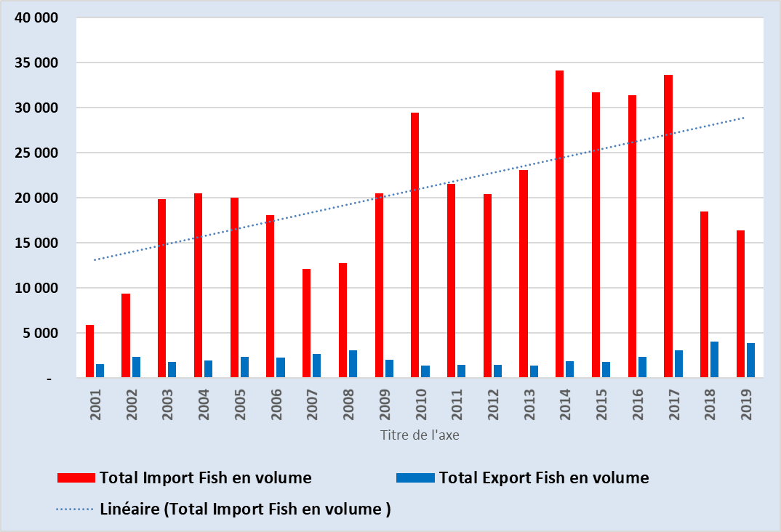

**Source : http://www.fao.org/figis**

Pour les importations en volume, elles ont été multipliées par 5,6 entre 2001 et 2015 atteignant plus de 43.000 tonnes contre moins de 8.000 tonnes en 2001. En valeur elles ont dépassé les 125 millions de dollars pour l'année 2018.

**Graphe 47: Evolution des exportations et importations des produits halieutiques (1996-2019)**

***(Unités : Milliers de $US)***

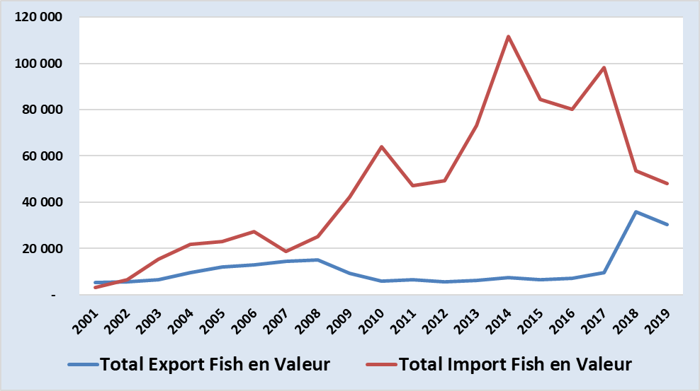

**Source : http://www.fao.org/figis**

Le taux de couverture des importations par les exportations a fortement diminué au cours de la période (2001-2019) particulièrement après 2008 passant à moins de 10% entre 2012 et 2018 . Il est à noter une amélioration pour 2018 et 2019 à plus de 11%. (**cf. graphe 48**).

**Graphe 48: Taux de couverture des importations par les exportations en valeur (1996-2019)**

***(Unités : en % )***

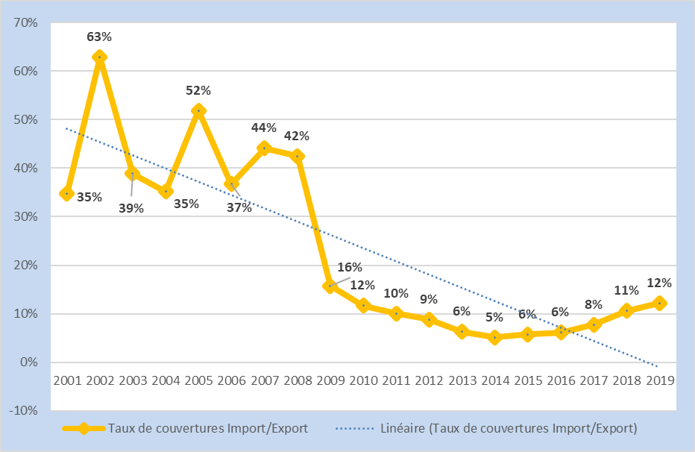

**Source :** [**http://www.fao.org/figis**](http://www.fao.org/figis)

**3.4.** **Le développement de l’offre locale et la sécurité alimentaire**

**3.4.1.** **La consommation alimentaire des ménages**

Pour la consommation alimentaire des ménages et selon la dernière enquête relative au budget de consommation des ménages[373] réalisée en 2011, les dépenses alimentaires globales en dinars courants ont fortement augmenté depuis la dernière enquête du même type en 2001.

Au total, le facteur de multiplication a été globalement de 2,7 (2,9 en milieu urbain et de 2,5 en milieu rural). Calculé en dinars constants (de 2001), il a été de 1,7 au niveau national, 1,8 en milieu urbain et 1,6 en milieu rural. Cette enquête a permis de montrer que l’alimentation continue d’accaparer plus de 40% du budget moyen (41,8%), ce taux dépassant même la moitié du budget pour les déciles inférieurs 1 et 2 (53,7% et 51,5% respectivement).

La part des dépenses alimentaires**[374]**  , tout en occupant une part importante des dépenses des ménages va poursuivre sa baisse entre 2009 et 2018 pour ne représenter en moyenne que 37,2 % des dépenses totales. L’Algérie passe de la 5ème place sur plus de 80 pays en 2010 à la 21ème place en 2018.

**3.4.2.** **La ration alimentaire**

La ration alimentaire moyenne a été multipliée par 2,2 depuis l'indépendance et par 1,2 en comparaison avec la moyenne 2000-2002. Pour l'apport en protéine le multiplicateur est de 2,3 (1962-64/2016-2018) et de 1,2 comparée à la période 2000-2002.

Pour l'apport en graisse le multiplicateur est respectivement de 2,9 et de 1,2. Sur le double plan quantitatif et global on peut juger positive cette évolution de la ration alimentaire.

**Tableau 10 : Evolution de la ration alimentaire moyenne (1962-2018)**

***(Unités : Kcal percapita per day et g percapita per day )***



**Source : Elaboré sur la base des données Fao[375]**

Par contre, elle continue de présenter sur le plan qualitatif et de l’origine de cet accroissement quantitatif des fragilités et vulnérabilités certaines .

**En matière** **d’apport énergétique** , les céréales continuent à constituer plus de 50% des apports totaux en 2018, avec une disponibilité de 218 kg / habitant / an. L’Algérie est classée dans le monde parmi les 15 premiers pays en matière de disponibilités alimentaire en céréales par habitants.

En 2018, l'approvisionnement alimentaire en céréales au Bangladesh était de 279,1 kg par habitant et par an, ce qui représente 1,11% de l'approvisionnement alimentaire mondial en céréales. Les 5 autres premiers pays sont la République démocratique populaire du Laos, le Maroc, l'Indonésie et le Cambodge.

**Tableau 11 : Evolution de l’apport ENERGETIQUE de la ration alimentaire moyenne (1962-2018)**

***(Unités : Kcal per capita per day)***



**Source : Elaboré sur la base des données Faostat/data/FBS**

En 2019, l'adéquation de l'approvisionnement énergétique alimentaire[376] pour l'Algérie était de 145 %. L'adéquation de l'approvisionnement énergétique alimentaire de l'Algérie est passée de 130 % en 2005 à 145 % en 2019, augmentant à un taux annuel moyen de 0,79 %.

**En matière d’apport en protéine** : Malgré, une amélioration des apports en protéines qui passe de 75,87 grammes/personne/jour en 2000 à 91,83 g en 2018 (moyenne 2016-2018 : 93g) la part des aliments d’origine végétales représente encore 66% de l’apport en protéine contre 69% en 2000.

Tableau 12 : Evolution de l’apport PROTEIQUE de la ration alimentaire moyenne (1962-2018)

***(Unités : Kcal per capita per day)***



**Source : Elaboré sur la base des données Faostat/data/FBS**

**En matière d’apport en graisse**  : Ce sont les huiles d’origine végétales qui sont dominantes avec 62% apports en 2000 passant à 56% en 2018.

Tableau 13 : Evolution de l’apport de GRAISSE de la ration alimentaire moyenne (1962-2018)

***(Unités : Kcal per capita per day)***



**Source : Elaboré sur la base des données Faostat/data/FBS**

**3.4.3. La** **part des importations dans la ration alimentaire**

Ainsi une grande partie de l’amélioration de la ration alimentaire disponible est fondée sur la capacité d’importation du pays et à leur accessibilité pour tous (fondée sur la capacité de l’Etat à poursuivre la subvention massive et généralisée, directe ou indirecte, des prix des biens les plus consommés (blés, légumes secs, lait, huile, sucre, viandes congelées, produits avicoles). Si on prend seulement le cas des céréales et le lait respectivement 76% et 49% des quantités consommées sont importées (Moy. 2016-2018) . Soit l’équivalent de 04 calories sur 10, de 45% de l’apport protéique et de 70% de l’apport en graisse si l’on compte les importations des produits oléagineux.

Tableau 14 : Evolution du taux de dépendance aux importations pour les céréales et le lait

***(Unités : Milliers de Tonnes et Millions de Litres)***



**Source : Elaboré sur les données de FAO data based on imputation methodology**

En 2000, les disponibilités totales en volume de produits agricoles et alimentaires ont atteint plus de 23,1 millions de tonnes toutes utilisations confondues. Les importations représentent globalement 49% de ces disponibilités avec une forte part pour les céréales à 83%, les légumes secs pour près de 75%, le lait à 33% et le poisson à 09% (cf. tableau 55).

Tableau 15 : Composition et origine de la ration alimentaire en Algérie 2000 

**Source : élaboré sur la base des données FAO data Food balance (2020)**

Les déficits annuels de la ration alimentaire comblés par l’importation sont évalués à 25.776 (Milliards de calories) en apport d'énergie, 542.120 Tonnes en apport protéiques et 389.160 Tonnes en matières grasses. La ration journalière d'un Algérien est importée à 79% pour ses apports en Energie, 62% pour les apports en protéines et 51% pour les matières grasses.

En 2018[377] **(cf. tableau 16)** :

* **Les disponibilités totales** en volume de produits agricoles et alimentaires ont atteint plus de 47,2 millions de tonnes toutes utilisations confondues (multipliées par 2,04 par rapport à l’année 2000) .
* **Les disponibilités à partir de l’offre locale** sont à 30,39 millions de tonnes contre 8,9 millions de tonnes en 2000 (multipliées par 3,38 par rapport à l’année 2000 ).
* **Les importations représentent** globalement 43% de ces disponibilités soit 20,3 millions de tonnes (-6% par rapport à 2000).
* **Les importations comprennent** une forte part des céréales à 78% (-5% / à 2000) , de légumes secs pour près de 60% (-16% / 2000) , le lait (+ 13%/ 2000) à 46% et le poisson à 42% ( + 33% / 2000) .
* **La ration journalière** d'un Algérien est importée à :
* 68% pour ses apports en Energie (-11 % / 2000) ,
* 55% pour les apports en protéines ( -07 % / 2000)
* et 47% pour les graisses ( -04 % / 2000).

Tableau 16 : Composition et origine de la ration alimentaire en Algérie 2018



**Source : élaboré sur la base des données FAO data Food balance**

Les déficits annuels de la ration alimentaire comblés par l’importation sont évalués à 34.900 (Milliards de calories) en apport d'énergie , 773.208 (Tonnes) en apport en protéines et 565.527 (Tonnes) en apport de matières grasses.

Les utilisations sont principalement tournées vers la consommation alimentaire pour 67% (31,8 millions de tonnes) , l'alimentation animale 11% (5,3 millions de tonnes), 03% (1,2 millions de tonnes) pour la transformation. Il est à signaler que les gaspillages alimentaires sont estimés à 08 % des disponibilités totales soit 3,8 millions de tonnes.

En définitive, La demande apparente (les utilisations) à continuer à croître de 06% en moyenne par an soit plus de 03 fois supérieures à la croissance démographique évaluée à 1,8% pour la période (2000-2018). La croissance de l'offre locale moyenne a été de 13% en volume entre 2000 et 2018 alors que celle des importations en volume a été de 4,2 % en moyenne/an pour la même période.

**Pour rappel l'offre locale a connu une croissance en volume moyenne de 2,4%** tout au long des années 90. Dans l’hypothèse où ce même rythme de croissance avait été maintenu pour les décennies 2000 et 2010 ( pas de mise en œuvre des nouvelles politiques de soutiens), on aurait obtenu les résultats[378] suivants:

* le pourcentage des importations dans la disponibilité totale serait de 76% soit +33% par rapport en ce qu'il en est réellement à l'heure actuelle.
* en volume , dans ce scénario croissance 90, les importations se situeraient au niveau de 36 millions de tonnes au lieu des 20 millions de Tonnes (+ 16 millions de tonnes ).
* en valeur , La facture des importations attendrait alors 15,5 milliards de dollars en 2018 au lieu des 8,5 milliards de dollars US (+ 7 milliards de dollars US).

Par ailleurs, s’il avait fallu maintenir le même niveau d’importation de la fin de la décennie 2000 la croissance de l’offre locale devrait se situer en 2018 autour de 18% en moyenne/an soit + 05% de croissance en volume de plus /an que ce qui a été effectivement réalisé.

**3.5.** **Synthèse des indicateurs socio-économiques actuel du SANA**

Cette section présente la synthèse des principales données analysées précédemment à l’échelle macro-économique et de celles des secteurs de l’agriculture, de la pêche et de l’aquaculture et des industries agro-alimentaires en Algérie. Cette synthèse vise l’identification d’indicateurs agrégés du SANA.

**Figure 18 : Les principaux indicateurs du SANA (2017-2019)**



**Source : Elaboré sur la base des données ONS et CNRC**

Malheureusement pour les segments d’aval (commercialisation, distribution, logistique et transport) les statistiques disponibles ne sont pas différenciées pas types d’activités en matière d’emplois, de chiffres d’affaires et de valeur ajoutée.

Cependant, les indicateurs estimés renseignent sur l’importance de la chaine de valeur de l’alimentation dans l’économie nationale représentant actuellement une valeur ajoutée correspondante à 19% de la sphère réelle, un nombre d’acteurs[379] de 2,2 millions et 03 millions d’emplois concernés.

# Conclusions du chapitre 3

L’analyse rétrospective (2000-2020) des situations macro-économique, socio-économique du secteur de l’agriculture et de la pêche a permis de mettre en exergue les évolutions et tendances suivantes:

**I- Pour la situation macro-économique :**

* **L’amélioration des conditions de vie des ménages** algériens et le retour de la paix sociale et civile ont été à l’origine de l’augmentation du taux d’accroissement de la population. Ainsi le Taux d’accroissement naturel (TAN) de la population a dépassé le niveau des 2% en 2010 pour s’établir à 1,8% en 2020, après avoir été en moyenne de 1,6% pour la période 1995-1999. Cependant, depuis l’année 2017 une tendance légère à la baisse est constatée, elle se poursuit depuis.
* **Le Produit Intérieur Brut (PIB)** a progressé en valeur nominale à un rythme annuel moyen de 3,2 %. En hors hydrocarbures, cette croissance serait en moyenne de 5,67% sur la période considérée. La croissance du PIB pendant cette période a été tirée par respectivement par : le secteur du (BTPH) avec 7,23 %, les services 6,48% et l’agriculture (y compris la pêche) avec une performance moyenne de 5,78 % et le secteur industriel 4,28% .
* **Le secteur des hydrocarbures** reste sur un trend de baisse de la croissance ( déclin ) puisque sur la période considérée, il n’a réalisé qu’une croissance moyenne de 0,2% jusqu’en 2017 et négative pour ces trois dernières années. Au cours des cinq dernières années, la contribution du secteur des hydrocarbures a fortement chuté à 20,8% dans la sphère réelle. Cette tendance a été compensée par les secteurs du commerce (12.4%), de l’agriculture (11.7%) et le BTPH (11.1%) et dans une moindre mesure les secteurs des transports et de la communication.
* **Un taux d’accumulation** de l’économie algérienne (rapport de la FBCF sur le Produit Intérieur Brut) moyen important et même l’un des plus élevé dans le monde. En effet, ce taux se situe à 31,5 % ( moyenne 2000-2019) avec des pics très importants 42,2% pour 2015, 42,9% en 2016 et 40% en 2018.
* **La consommation finale des ménages** en termes réels a enregistré un accroissement annuel moyen appréciable de 4,7%. En somme et avec la FBCF, la CFMA a été le second moteur de la croissance économique sur la période considérée.
* **Les transferts sociaux** : Sur la période 1999-2017, l’Etat a eu à débourser environ 36.886,2 milliards de DA de transferts sociaux, soit l’équivalent de 449,5 milliards de US$. En moyenne, sur l’ensemble de cette période la part des transferts sociaux par rapport au PIB a été de 17,1%.
* **Les importations** totales ont connu une progression continue et soutenue. De 1999 où elles étaient de l’ordre de 9,2 milliards de US $ à l’année 2014 où elles ont atteint un pic de 58,6 milliards de US $ avant que la tendance générale s’inverse vers la baisse à partir de 2015, pour s’établir en 2020 à 34,4 milliards de US $. En terme global, la facture des importations algériennes de marchandises sur la période 2000-2020 s’est élevée à 730,3 milliards de $ US.
* **Les importation alimentaires :** Le GU « alimentations, boissons » a représenté 19 % des importations pour la période (2015-2020) contre 25,2 % en 1999, avec une moyenne de 18,6 % sur les deux dernières décennies.
* **Les importations** **des biens d’équipements**: L’Algérie a importé l’équivalent de 243 milliards de US $ de biens d’équipements agricoles et industriels. La part des importations de ces biens d’équipements dans l’ensemble des importations de marchandises est passée de 26,3% en 1999 à 42,0% en 2017 et est en baisse à 32,5% en 2019.
* **Les exportations** : Les ventes algériennes à l’extérieur sont restées toujours dominées par les exportations d’hydrocarbures qui ont représenté sur la période considérée la part de 96,4% de l’ensemble des exportations de marchandises (2000-2020) pour un montant total de 933 milliards de dollars US. Hors groupe Energie et lubrifiants, les exportations sont évaluées sur l’ensemble de la période 2000-2020 à 33,6 milliards de US $ soit une moyenne annuelle de 1,6 milliards US $.
* **Le taux de couverture des importations** : Depuis 2015, les exportations ne couvrent plus les importations que pour une moyenne de 76% pour la période 2015-2020. Au cours de ces vingt dernières années le taux de couverture a oscillé entre un maximum de 254,5% en 2006 à un minimum de 63,8% en 2016. La balance commerciale, après avoir enregistrée des excédents réguliers depuis 1999 est déficitaires depuis 2015 cumulant un déficit de -66,7 milliards de dollars US (2015-2020).
* **La balance des paiements** a globalement affiché des excédents positifs et même importants (29,6 milliards de US $ en 2007 et 37,2 milliards de US $ en 2008) jusqu’à l’année 2013. A partir de l’année 2014, le solde global de la balance des paiements devient déficitaire (-5,8) et va s’accentuer pour atteindre -18,9 milliards de US $ en 2019.
* **Le taux de chômage** depuis l’année 2009 à 2019, a été maintenu à une moyenne de 11% pour la période 2015-19. Il semble amorcé une reprise depuis la fin de la décennie 2020. Par secteur d’activité, la population est davantage employée au niveau du secteur tertiaire. En effet, le secteur des services[380] qui renferme un large spectre d’activités économiques absorbe sur la période 2000-2019 en moyenne près 58% de la population occupée.

En définitive , sur l’ensemble de la période considérée les indicateurs macro-économiques se sont fortement améliorés par rapport à la période précédente . Cependant, depuis l’année 2015, la double baisse des exportations des hydrocarbures et de leurs prix ont inversé cette tendance positif. Malgré, ces bonnes performances macro-économique, l’économie Algérienne reste peu diversifiée et sa croissance et sa sécurité alimentaire fortement dépendante des hydrocarbures accompagnée par une détérioration continue des équilibres de la balance des paiements et des réserves de change depuis l’année 2015.

**II- Pour la situation socio-économique actuelle du secteur de l'agriculture**

* **Une tendance à l’émiettement des exploitations agricoles** par l’effet des réformes du foncier agricole (domaine privée de l’Etat) et de l’indivision . On notait déjà en 2001 que la moyenne des exploitations agricoles était de 8,2 ha et que plus de la moitié des exploitations avaient une superficie inférieure à 05 ha.
* **La poursuite du trend de vieillissement de la population des exploitants agricoles** et de leur faible formation conventionnelle. En ce qui concerne le niveau d’instruction les 2/3, soit plus de 660.000 chefs d’exploitations n’ont aucun niveau d’instruction. Aussi, seulement 2,7% des chefs d’exploitation (27.000) ont bénéficié d’une formation agricole conventionnelle (2001).
* **La part des terres au repos a diminué** : L’occupation des terres sur près de deux décennies a régressé de presque 10% et celle consacrée aux plantations fruitières a quasiment doublé. Entre 1998 et 2019, l’augmentation cumulée de la superficie agricole utile (SAU) a été de 360.000 ha et a été accompagnée par une baisse des terres mise au repos (jachère) de 610.000 ha.
* **La baisse continue du ratio SAU/habitant** : A la faveur d’une croissance plus rapide de la démographie au cours de cette période le ratio SAU/habitant a baissé passant de 0,276 en moyenne (1998-99) à 0,232 pour la période (2000-2019).
* **Un accroissement remarquable de la superficie irriguée** : La superficie irriguée est passée de 350.000 ha en 2000 à 1.430.000 ha à fin 2019, soit un taux d’accroissement de plus de 300%. La superficie globale des terres irriguées utilisant des systèmes d’irrigation économes en eau (aspersion+ goutte à goutte) était estimée à près de 900.000 hectares à la fin septembre 2020, contre 75.000 ha seulement en 2000.
* **La consommation de fonds fixes** dans le secteur de l’agriculture a quasiment doublé au cours de la période de 2000-2018 en comparaison avec la moyenne 1995-1999. Elle a particulièrement été importante au cours des années 2015-2018 atteignant une moyenne de 4.800 millions de dinars (avec un pic en 2016 à 6.300 millions de dinars).
* **Les subventions à la consommation** : 2.253 Milliards de dinars ont été consacrés pour les subventions aux importations des produits alimentaires de large consommation, soit 82% des dépenses en budget de fonctionnement.
* **Les consommations des différents fonds de développement** ont atteint plus de 917 milliards de dinars sur une dotation totale de 1067 Milliards soit 85,9%. Dans ce cadre 46% des soutiens consommés ont été consacrés à l'investissement dans les exploitations agricoles et les entreprises ; 31% à la régulation ;16% au développement rural, à la lutte contre la désertification et aux petites exploitations et élevages. La protection sanitaire a fait l'objet de 02% des dépenses.
* **La croissance agricole** : Sur la période considérée, le secteur agricole a réalisé une croissance moyenne de 5,8%. En moyenne, le secteur agricole a contribué à raison de 10% dans la formation du PIB, au cours des deux dernières décennies.
* **La part de l’emploi agricole** dans l’emploi total a connu une nette tendance vers la baisse passant de 19,5% en 1999 à 10,1% en 2017. En moyenne et sur la période considérée, la part de l’emploi agricole dans l’emploi global a été de 14,5%.
* **La croissance des filières de production** : L’analyse comparée de l’évolution des productions agricoles par filières (moyenne décennale 91-2000/moyenne 2014-2019) montrent un croît important des volumes de production particulièrement pour la pomme de terre (343%), les légumes frais (310%), les agrumes (243%). En revanche, cette croissance des volumes est moins marquée pour les viandes rouges (59%), les céréales (84%), les légumes secs (134%) et le lait (200%).
* **L’analyse comparés des rendements** avec le Monde, la région d’Afrique du Nord et les pays de l’Union Européenne dévoilent un retard encore important pour les filières des céréales et du lait et dans une moindre mesure pour les légumes secs, la pomme de terre et les agrumes.
* **La productivité** de la terre va être multipliée par 4,2 entre (2000/2019). La productivité du travail dans l'agriculture va quant à elle être multipliée par 6,5 en comparaison des mêmes années.
* **La forte dépendance dans les filières agro‐alimentaires** (céréales, lait …) de large consommation en matière première provenant de l’importation n’a pas pu être réduite et c’est même accentué au cours des deux dernières décennies.
* **Les importations alimentaires** en comparaison des deux mêmes périodes le multiplicateur est de : 3. Passant de 2.7 Milliards de dollars à plus de 6.6 milliards de $US. Elles se sont stabilisées autour de 08 Milliards ces deux dernières années.
* **Le taux de couverture des importations agricoles et alimentaires** par les exportations est passée de 110% en moyenne dans les années 60 à 04% pour la période 2016-2020.

Ainsi , au cours de ces deux dernières décennies l’agriculture aura connu une évolution positive précisément en matière de croissance sectorielle, de croissance de la production pour certaines filières, d’amélioration de la productivité du travail et du capital et de l’évolution de la superficie agricole utile et de celle sous irrigation. Néanmoins, ces niveaux de croissance restent caractérisés par leur variabilité interannuelle forte, une productivité à l’hectare encore faible en comparaison avec les pays développés et des structures de production fortement émiettés. Malgré, cette dynamique le secteur ne joue pas encore pleinement son rôle de moteur de la croissance économique et est encore peu intégré à l’industrie agro-alimentaire. Le niveau de croissance de l’offre agricole globale reste en déca de l’évolution de la demande alimentaire (06% contre 12 à 14% ) et dans certains cas (céréales et laits particulièrement ) les déficits ont été principalement comblés par les importations.

**III- Pour la situation socio-économique actuelle du secteur de la pêche**

* **La population maritime de la pêche** comprenant l'ensemble des emplois directs et indirects a été estimés à 122.500 personnes occupées contre 28.225 en 2000. Ceux-ci sont en majorité occupés par des jeunes (60 % des inscrits maritimes ont moins de 40 ans), donnée d’autant plus importante à souligner que ces derniers, en Algérie, sont particulièrement touchés par le chômage.
* **La flottille de pêche immatriculée** s’est particulièrement accrue depuis 1990 pour atteindre en 2020 un total de 5.862 navires de pêche. Alors qu’en 1990, elle comprenait 1.548 embarcations de différentes tailles, elle en compte, en 2020, 5862 : constituée principalement par les petits métiers (64 %), les sardiniers (25 %) et les chalutiers (11 %).
* **Le développement des infrastructures** depuis 2000. Ces vingt dernières années, pas moins de vingt nouveaux ports et abris de pêche ont été construits et réhabilités, et huit plages d’échouage ont été mises en place pour les besoins de la pêche artisanale. Ces infrastructures constituent autant d’espaces stratégiques (services publics, postes frontières maritimes, etc.).
* **La production issue de la pêche de capture** aura connu un accroissement significatif lors de la décennie 2000, atteignant une moyenne supérieure à 135.000 tonnes (99 928 tonnes pour la décennie 1990). Cette production a fortement baissé depuis 2010 pour revenir à un niveau moyen légèrement supérieur à 100 000 tonnes.
* **La production aquacole** a atteint en 2019, 4.735 Tonnes contre 351 Tonnes en 2000 dont 2.200 tonnes d’aquaculture marine et 2.500 Tonnes d’aquaculture continentale.
* **En matière de soutien** plus de 15,4 Milliards de dinars ont été consommés au total à partir du fonds de développement de la pêche et de l’aquaculture. Le Soutien direct à l'investissement à caractère privé a atteint 11,5 milliards de DA. Au total, la valeur patrimoniale des investissements en infrastructure, superstructures et outils de production s'élève à 193,4 Milliards de dinars. Ce qui permet de prendre la mesure du poids financier et économique que constitue notamment les investissements et le domaine portuaire de la pêche, pour le secteur.
* **La valeur de la production halieutique** a été estimée par l’ONS en 2019 à 116 Milliards de dinars contre plus de 25 Milliards de dinars en 2009. Le taux de croissance de la production est de 1% sur la période 2009-2019 avec un maxima de 4,9% en 2012 et un minima de -5,3% en 2009.
* **La baisse des captures de la pêche depuis 2010** a non seulement entraîné une chute importante de la productivité moyenne par unité de pêche (divisée par 2 en dix ans) mais aussi une baisse de la productivité du travail et des revenus des marins pêcheurs. Ainsi, la quantité pêchée par unités de flottille est passé de 76,6 tonnes /an en 2000 à 27,2 Tonnes par an en 2019.
* **Le taux de couverture des importations par les exportations** a fortement diminué au cours de la période (2001-2019) particulièrement après 2008 passant à moins de 10% entre 2010 et 2017.

Si les indicateurs globaux du secteur se sont améliorés à l’image des inscrits maritimes, de l’emploi, des investissements dans la flottille et des infrastructures et même du lancement du développement aquacole ; la production de la pêche de capture, quant à elle, après avoir augmenté au cours de la première décennie 2010 est revenu à son niveau initial de la décennie 90. Les importations ont compensé le gap avec la demande et sont en croissance continue depuis. L’aquaculture a dépassé les premiers stades de lancement et de nombreux projets sont rentrés en production . Cette évolution est encore insuffisante pour constituer une alternative significative à la pêche.

# CHAPITRE 4 : EVALUATION DE L’ETAT DE LA SÉCURITÉ ALIMENTAIRE, DES VULNÉRABILITÉS DES SYSTÈMES PRODUCTIFS LOCAUX ET DES INNOVATIONS EN ALGÉRIE

# Introduction du chapitre 4

Ce chapitre aborde trois dimensions de la question de la sécurité alimentaire en Algérie. La première concerne l’étude rétrospective et la situation actuelle de l’évolution de la sécurité alimentaire et les indices mondiaux (2000-2020). La secondel’évaluation de la Vulnérabilité des systèmes productifs agricoles et halieutiques. Enfin, la troisième concerne l’état du développement des innovations pour la sécurité alimentaire.

**En ce qui concerne l’évaluation de la situation de la sécurité alimentaire**, trois types d’indices mondiaux sont exploités. Ces indices sont complémentaires et connaissent des enrichissements permanents intégrant de nouvelle dimensions en rapport avec la définition classique de la sécurité alimentaire adoptée par la FAO (environnement et durabilité, échelle ménage, populations vulnérables, nutrition …etc.).

**a- Les indicateurs de la sécurité alimentaire (SA) sur l’Algérie de la FAO[381] (2000-2019)** : Ils sont calculés pour 29 sous-indicateurs répartis sur les quatre dimensions principales de la sécurité alimentaire. D’autres supports de la FAO ont été exploités notamment sur les indicateurs par pays sur le développement durable et les bilans alimentaires .

**b- Le « Global Food Security Index » (GFSI)** : Cet indicateur composite est calculé chaque année par l’Economist Intelligence Unit (EIU), soutenue par Corteva Agri science. Il est publié depuis 06 ans par l’EIU, entreprise britannique appartenant au groupe The Economist. Il concerne 113 pays et renseigne de manière synthétique par un indice global et 04 sous indices, un pour chaque dimension de la sécurité alimentaire (l’accessibilité, la disponibilité, la qualité et un quatrième facteur d’ajustement, les ressources naturelles et la résilience). La dernière édition, 10ème du genre, concerne l’année 2020. L’index permet le classement annuel et une analyse comparative de ces pays selon l’état de la sécurité alimentaire.

**c- Le «Global Hunger Index » (GHI) :** Ce second indicateur composite est davantage centré sur les dimensions de la Faim et des populations vulnérables à la malnutrition, particulièrement les enfants. Il présente l’avantage d’être plus ancien que le GFSI. Il existe depuis 1983 et la dernière édition date de l’année 2020. Cet index est publié depuis 11 ans par The International Food Policy Research Institute (IFPRI). Il permet le classement annuel de 113 pays selon l’impact de la faim et la malnutrition.

**L’analyse de la vulnérabilité du secteur agricole**, en tant que principale contributeur à la sécurité alimentaire , montre des incertitudes et des risques qui prennent leurs origines dans les caractéristiques agronomiques et socio-économiques qui continuent à caractériser l’agriculture algérienne, à l’image des agricultures de la rive sud de la Méditerranée.

A ce titre, on peut citer :

* Une population agricole qui se réduit dans la même tendance que la population rurale.
* Une population agricole âgée, le plus souvent sans formation, et non couverte par les assurances sociales et économiques ;
* Des structures agraires émiettées avec la prédominance des petites exploitations agricoles (70% d'entre elles sont de petite taille et couvrent 1/4 de la SAU totale), et l’existence de terres agricoles non titrées (50% des exploitations et 41% de la SAU) et qui se trouvent dans la plupart des cas dans l’indivision (40% des exploitations et 41% de la SAU).
* Des terres agricoles à fort potentiel et des exploitations agricoles qui se sont constituées en « micro-exploitations » fortement menacées par l’urbanisation.
* La faiblesse de l’étendue des superficies agricoles doublée d’une extensibilité limitée : la surface agricole totale représente moins de 20 % du territoire national (47 millions d’hectares), et les terres cultivables à peine 3,5 % du pays, ce qui est très faible au regard de la taille de la population ;
* Un désinvestissement et une décapitalisation au sein des exploitations agricoles; 3% des exploitations ont recours au crédit bancaire et 8% d'entre elles déclarent avoir contracté une assurance agricole.

De plus, les performances de ces systèmes productifs agricoles restent encore fortement liées à l’aridité du climat et la sécheresse récurrente laissant craindre, avec les répercussions des changements climatiques annoncés, une aridité encore plus prononcée.

Selon le **Madr**[382] **(2018)** « L'Algérie appartient au triangle aride et semi-aride; la sécheresse et l'aridité constituent une menace constante, même dans les régions humides où la moyenne annuelle des précipitations parait élevée. Selon les statistiques de la FAO, l’indice de pluviométrie pondéré pour les terres agricoles est de 241,5 mm pour l’Algérie, contre 287.5 mm pour le Maroc, 190,32 mm pour la Mauritanie et 326,1 mm pour la Tunisie (FAOSTAT). Près de 70% de la SAU céréalière sont localisés dans des zones où il pleut moins de 450 mm d’eau par an, ce qui explique à la fois les faibles rendements moyens à l’hectare (7 à 15 quintaux à l’hectare selon les années) obtenus par les exploitations céréalières et le maintien de la jachère ».

Alors que les surfaces irriguées ou irrigables ont fortement augmenté depuis 2000, la poursuite de cette croissance sera dépendante des nouvelles capacités de mobilisation des ressources en eau et de la diffusion et la généralisation des techniques d’économie de l’eau dans l’agriculture.

**Bessaoud et al. (2019)** soulignent quel’agriculture algérienne« subit également d’autres contraintes physiques qui grèvent son potentiel naturel et pèsent sur les équilibres écologiques des différentes régions naturelles. En effet, en dépit des efforts déployés par l'Etat dans les domaines de la conservation des eaux et du sol, l'érosion continue sa progression et les ressources hydriques sont gravement affectées par la surexploitation ou la salinisation ».

**En ce qui concerne l’analyse de la vulnérabilité du secteur de la pêche et de l’aquaculture** , de nombreuses questions sont aussi abordés sous l’angle des risques et incertitudes en lien avec la stabilité et la durabilité de la production halieutique.

L’état d’exploitation des stocks de ressources halieutiques est une préoccupation permanente partagée y compris au niveau Méditerranéen. Les prévisions d’impacts, de la **Fao (2018)** sur les changements climatiques concernant la production primaire des systèmes aquatiques marins et d’eau douce « présentent un taux d’incertitude élevé du fait des variations en termes de lumière, de température et de nutriments. Cependant, on s’attend à un fléchissement de trois à neuf pour cent dans les océans d’ici à 2100 avec des résultats plus variables pour les systèmes d’eau douce, en fonction de la zone ».

Les principales études sur le milieu marin, menées au niveau du secteur de la pêche et de l’aquaculture sont présentées sous une forme synthétique et porte sur la qualité du milieu, avec une attention particulière accordée aux zones de pêche et d’aquaculture compte tenu de leur importance pour la sécurité et la sureté alimentaire en Algérie.

Le développement de l’aquaculture marine en perspective en Algérie à un rythme soutenu comme alternative à la pêche exige la prise en compte des principes et des bonnes pratiques d’un développement durable.

D’autres questions sont abordées dans ce cadre d’analyse des vulnérabilités du système productif halieutique à savoir :

* Les chaines de valeur halieutiques sont aussi caractérisées mettant en exergue particulièrement la faible relation entre la pêche et l’aquaculture et la transformation et l’atomisation de la chaîne de distribution .
* L’importance de la pêche artisanale en Algérie et son caractère informel ce qui fragilise à la fois ces acteurs et les modes d’accès et de gestion des ressources halieutiques exploitées .
* Enfin, la verticalisation des politiques sectorielles en rapport avec l’exploitation des espaces marins sous juridiction nationale qui limite fortement les synergies et les alternatives d’adaptation et de développement de la résilience des acteurs et des écosystèmes marins.

**Pour, l’évaluation du développement des innovations pour la sécurité alimentaire**, il s’agit des résultats d’une analyse globale et ceux issus du traitement de deux enquêtes de terrain sur ce sujet.

* Le première aspect s’est appuyé sur les travaux existants pour le cas de l’Algérie ainsi de l’exploitation de l’indice mondial le Global Innovation Index (GII) .
* Le second niveau d’étude empirique examine les résultats de deux enquêtes : Résultats enquête sur les acteurs du système d’innovation orienté vers la sécurité alimentaire durable en construction et l’enquête MBA-Management innovation.

**4.1. Rétrospective et situation actuelle de l’évolution de la sécurité alimentaire en Algérie et indices mondiaux (2000-2020).**

## 4.1.1. Les indicateurs de la sécurité alimentaire (SA) sur l’Algérie de la FAO[383] (2000-2019).

**4.1.1.1. La disponibilité**

La disponibilité pour la sécurité alimentaire est évaluée par la FAO à travers 06 sous-indicateurs. Il est particulièrement constaté que cette disponibilité totale passe de 2.939 Kcal/personnes /jour (2000-2002) à 3.343 Kcal/personnes /jour (2017-2019), bien au-delà des normes préconisées en la matière.

La suffisance des apports énergétiques évolue favorablement et est fortement excédentaire. Le déséquilibre provient plutôt d’une trop grande part des apports énergétiques provenant des céréales et d’une disponibilité en protéines moyennes d’origine animales encore faible.

**Tableau 17: Evolution des sous indicateurs de la dimension DISPONIBILITE de la SA (2000-2019)**



**Source : Estimations FAO et actualisées[384] par nous-mêmes (*)**

**4.1.1.2. L’accès**

Les sous indicateurs relatifs à l’accès à l’alimentation ont évolué positivement entre les périodes 2000-2002 et 2017-2019 particulièrement pour la prévalence de la sous-alimentation, le nombre de personnes sous alimentées qui passe de 1,2 millions contre 2,5 et la prévalence de l’insécurité alimentaire modérée ou grave qui diminue à 17,6% de la population.

**Tableau 18: Evolution des sous indicateurs de la dimension ACCES de la SA en Algérie (2000-2019)**



**Source :** **Estimations FAO et actualisées par nous-mêmes (*)**

**4.1.1.3.** **La stabilité**

Pour la stabilité il est important de retenir les progrès réalisés en matière de pourcentage de terres arables aménagées pour l’irrigation qui est passé à de 7,8% à 17% (2019) et la stabilité politique et sécuritaire retrouvée par l’Algérie.

**Tableau 19 : Evolution des sous indicateurs de la dimension STABILITE de la SA en Algérie (2000-2019)**



**Source : Estimations FAO et Actualisé par nous-mêmes (*)**

**4.1.1.4.** **L’Utilisation**

Enfin, en qui concerne l’utilisation, cette dimension évolue favorablement grâce à la diminution conséquente des pourcentages des enfants de moins de 05 ans émaciés et ceux présentant un retard de croissance. Cependant on constate l’accroissement de la prévalence de l’obésité chez les adultes.

**Tableau 20: Evolution des sous indicateurs de la dimension UTILISATION en Algérie (2000-2017)**



**Source : Estimations FAO et Actualisé par nous-mêmes (*)**

## 4.1.2. Le « Global Food Security Index » (GFSI).

Il a été construit sur trois grands groupes de 28 critères : capacité d’achat des aliments, disponibilité des aliments, qualité/sécurité des aliments. Celui de l’année 2017 a intégré un 4 -ème groupe de critères de nature environnementale : hausse de la température, sécheresse, inondations, sévérité des tempêtes, hausse du niveau de la mer, engagement de l’Etat concerné à lutter contre ces fléaux.

**Schéma 13 : Composante des critères pris en compte dans le calcul du GFSI**

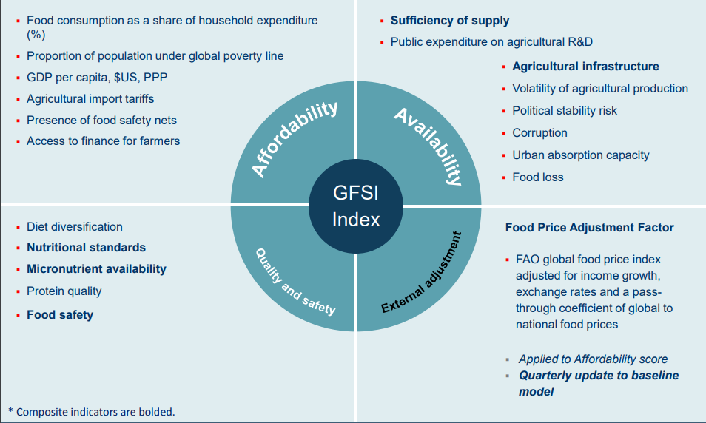

**Source :** **https://foodsecurityindex.eiu.com/**

**Le rapport du GFSI pour 2020** souligne particulièrement les faits suivants :

* Plus de la moitié des pays ont réduit la pauvreté depuis la première édition de l'indice, certains pays, notamment en Asie, ont fait des progrès remarquables. La Chine, le Myanmar et l'Indonésie, ainsi que le Ghana, ont réalisé les améliorations les plus importantes depuis 2012.
* L'indice 2020 mesure pour la première fois le revenu et le niveau de vie à travers le prisme des niveaux de revenu ajustés aux inégalités. Des niveaux de revenu élevés, associés à des taux d'inégalité relativement faibles, indiquent un accès plus équitable aux ressources et une meilleure capacité à faire face aux types de chocs économiques imprévus qui peuvent conduire à l'insécurité alimentaire, en particulier pour les plus vulnérables.
* Des ressources adéquates et une mise en œuvre efficace des filets de sécurité alimentaire peuvent protéger les groupes vulnérables. Positivement, le dernier indice révèle que 110 des 113 pays ont mis en place un filet de sécurité alimentaire.
* Le GFSI 2020 intègre pour la première fois la catégorie « Ressources naturelles et résilience » dans l'indice principal, révélant que la hausse des températures et les pluies insuffisantes provoquent la dégradation des terres et les mauvaises récoltes.
* L'engagement politique en faveur de l'adaptation, de l'innovation technologique et de la R&D agricole peut aider les pays à se préparer aux risques environnementaux imminents.

**Pour le cas de l’Algérie** : elle a été classée au 58ème rang mondial en 2020 pour un score de l’indice global de 61,8. Pour rappel elle avait été classée en 2017 au 68ème rang mondial pour un score de 51,5 soit une progression de 10 places. Par dimensions, le classement de l’Algérie est de 44ème pour l’accès (78,7), 66ème pour la disponibilité (55,7) et pour la qualité et santé (62) et enfin 92ème pour les ressources naturelles et la résilience. Ce classement est plus faible pour les dimensions de qualité et de sécurité sanitaire et pour la quatrième dimension de durabilité environnementale (**cf. Annexe 3**).

**L'évaluation de la sécurité alimentaire par sous dimensions** pour l’Algérie montre des vulnérabilités **(cf. schéma 14)**:

***Pour la dimension disponibilité*** c'est la sous dimension "engagements politiques en matière de sécurité alimentaire et d'accès" qui est considéré comme très faible. Elle comprend deux indicateurs quantifiés : l'existence d'une stratégie nationale de sécurité alimentaire formalisée et d'une agence de sécurité alimentaire exécutant cette stratégie. Pour la région de l'Afrique du Nord et du Moyen Orient 09 pays totalisent un score entre 50 et 100 et l’Algérie enregistre un score nul du fait de l’inexistence de ces deux éléments de manière formelle et explicite.

Toujours pour la même dimension, les programmes de recherche et de développement et les infrastructures agricoles sont considérés comme faibles en Algérie. Pour la première, elle comprend les dépenses publics en matière de recherche développement dans l'agriculture et l'accès aux technologies agricole et à la formation.

***En ce qui concerne la dimension qualité et sant***é ce sont les standards nutritionnels qui sont jugés comme très faibles pour l'Algérie. Ils se composent particulièrement par les directives diététiques nationales, le plan national de nutrition, les labels nutritionnels et les dispositifs de suivi de la situation nutritionnelle **(cf. annexe 3)**.

**Schéma 14 : Arborescence des scores par critères pris en compte dans le calcul du GFSI**

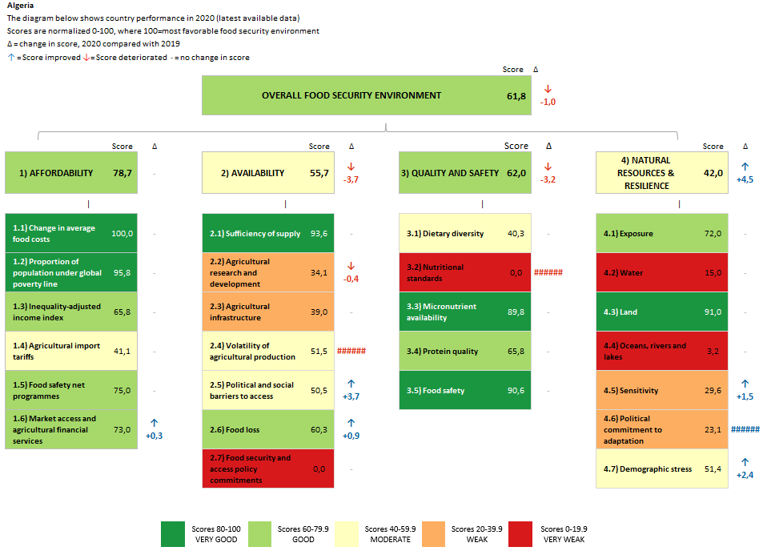

**Source : https://foodsecurityindex.eiu.com/Country/Details#Algeria**

***S'agissant des ressources naturelles et de la résilience*** peu de sous dimensions sont évaluées comme satisfaisante hormis les facteurs protection des terres et exposition (températures , inondations, ...) . Les facteurs eau et protection de la mer et des rivières sont appréciés comme très faibles. Les engagements pour l'adaptation aux changements climatiques et sensibilité évalués comme faibles. Ce dernier facteur renseigne aussi sur la dépendance aux importations et la dépendance au capital naturel.

## 4.1.3. « The Global Hunger Index » (GHI).

Il a été construit sur la base des quatre indicateurs suivants :

* le pourcentage de la population sous-alimentée ;
* le pourcentage d'enfants de moins de cinq ans qui sont émaciés (faible poids pour la taille) ;
* le pourcentage d'enfants de moins de cinq ans souffrant de retard de croissance (faible taille pour l'âge) ;
* le pourcentage d'enfants qui décèdent avant l'âge de cinq ans (mortalité infantile).

**Schéma 15: Arborescence des critères pris en compte dans le calcul du GHI**

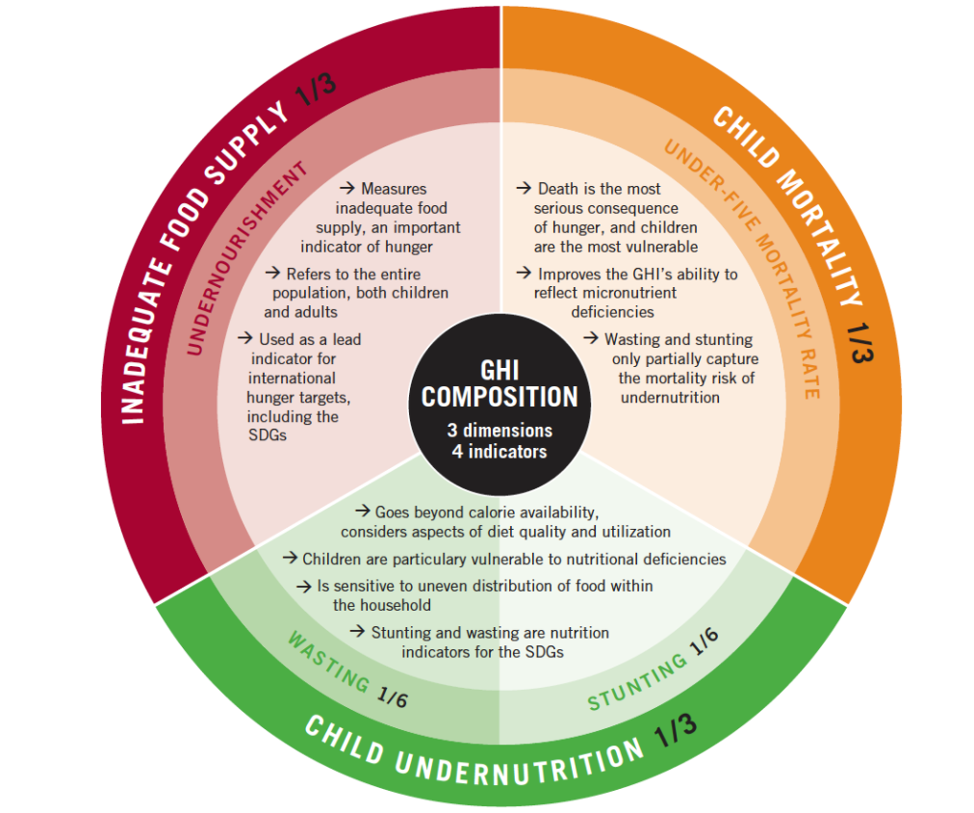

**Source : https://www.globalhungerindex.org/trends.html**

**L’indice de la faim dans le monde 2020** (GHI) montre[385] que  :

* Beaucoup trop d'individus souffrent encore de la faim et de la dénutrition : près de 690 millions de personnes sont sous-alimentées, 144 millions d'enfants souffrent de retard de croissance, signe de dénutrition chronique, 47 millions d'enfants souffrent d'émaciation, signe de dénutrition aiguë ; et en 2018, 5,3 millions d'enfants sont décédés avant leur cinquième anniversaire, dans de nombreux cas à cause de la dénutrition.
* La faim dans le monde est à un niveau modéré, selon l'Indice mondial de la faim 2020. À la base de cette moyenne se trouvent des défis majeurs dans des régions, des pays et des communautés particuliers.
* Le monde n'est pas sur la bonne voie pour atteindre le deuxième objectif de développement durable - connu sous le nom de Faim zéro en abrégé - d'ici 2030. Au rythme actuel, environ 37 pays ne parviendront même pas à atteindre un faible niveau de faim, tel que défini par l'échelle de gravité GHI, d'ici 2030. D'autres pays pour lesquels les données étaient insuffisantes pour calculer les projections 2030 pourraient également ne pas atteindre cet objectif. En outre, ces projections ne tiennent pas compte des impacts de la pandémie du COVID-19, qui peut aggraver la faim et la dénutrition à court terme et affecter les trajectoires des pays à l’avenir.
* L'Afrique au sud du Sahara et l'Asie du Sud ont les niveaux de faim et de dénutrition les plus élevés parmi les régions du monde, avec des scores GHI 2020 de 27,8 et 26,0, respectivement, tous deux considérés comme graves.
* Selon les scores GHI 2020, 3 pays ont des niveaux de faim alarmants : le Tchad, le Timor-Leste et Madagascar. La faim est également considérée comme alarmante dans 8 pays - Burundi, République centrafricaine, Comores, République démocratique du Congo, Somalie, Soudan du Sud, Syrie et Yémen - sur la base de catégorisations provisoires.

**Pour le cas de l’Algérie**, le GHI est passé de 16,8 en 1992 à 14,5 en 2000, 11,7 en 2006 et s’est stabilisé à 9 pour 2012 et 2020. Cette évolution a marqué une progression importante dans l’éradication de la faim (**cf. tableau 21**).

En 2020, le score du GHI est de 9 pour l’Algérie tout en la maintenant dans le groupe de pays considérés à faible prévalence de la faim. Avec ce score, l’Algérie se classe à la 46ème place.

**Tableau 21:** **Evolution Score GHI pour l’Algérie et de ses sous indicateurs de 1992 à 2020**



**Source : Elaboré sur la base des données du GHI-2020[386]**

Ainsi, la proportion de personnes sous alimentées dans la population a fortement baissé passant de 8% en 2000 à 2,8 % en 2020. Les mêmes tendances sont observées pour les autres sous indicateurs.

**Graphe 49 : Evolution des sous indicateurs GHI pour l’Algérie de 1992 à 2020**

***(Unités : En %)***

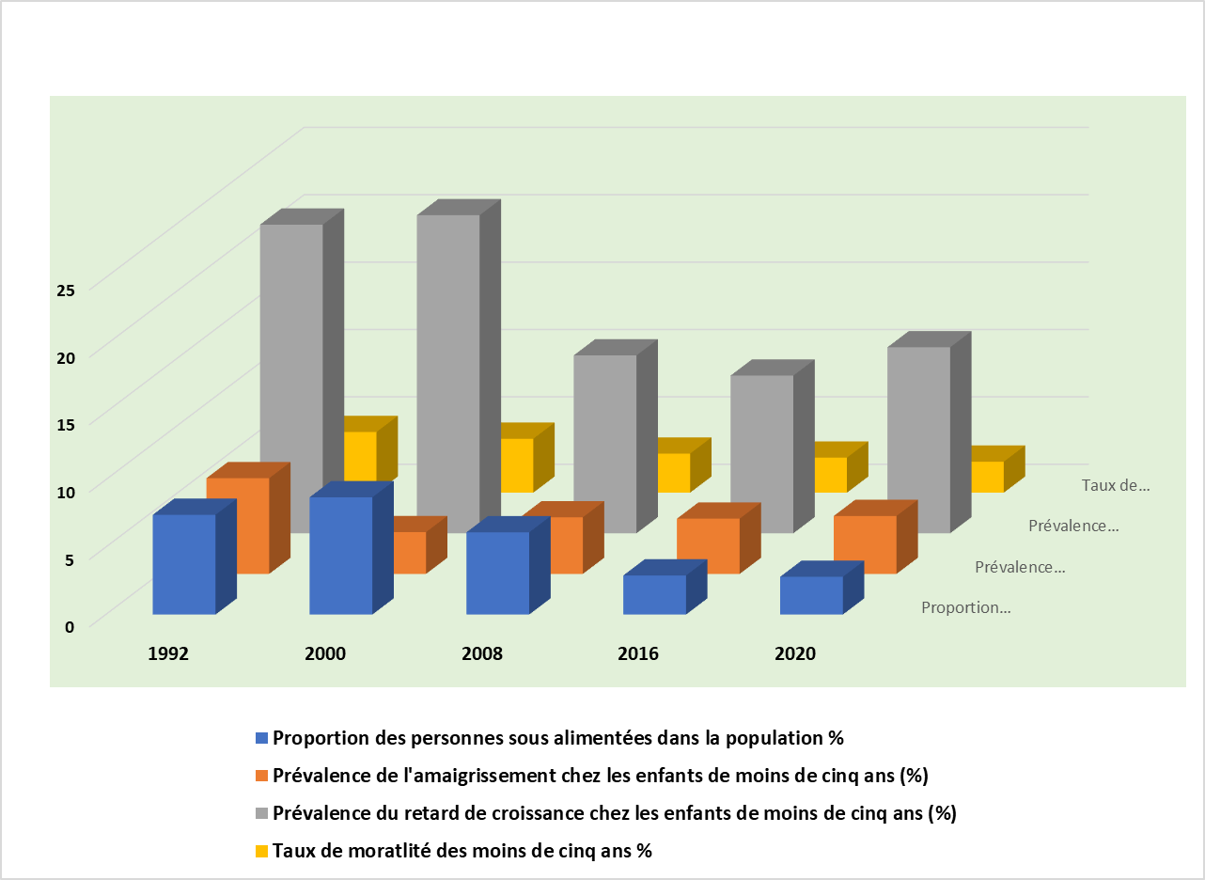

**Source : Elaboré sur la base des données du GHI-2020**

La carte suivante permet de positionner l’Algérie parmi les pays où le GHI est inférieur ou égal à 9,9, soit parmi les pays où cet Indice est le plus bas.

**Carte 4: GHI au niveau Mondial par catégories (2020)**

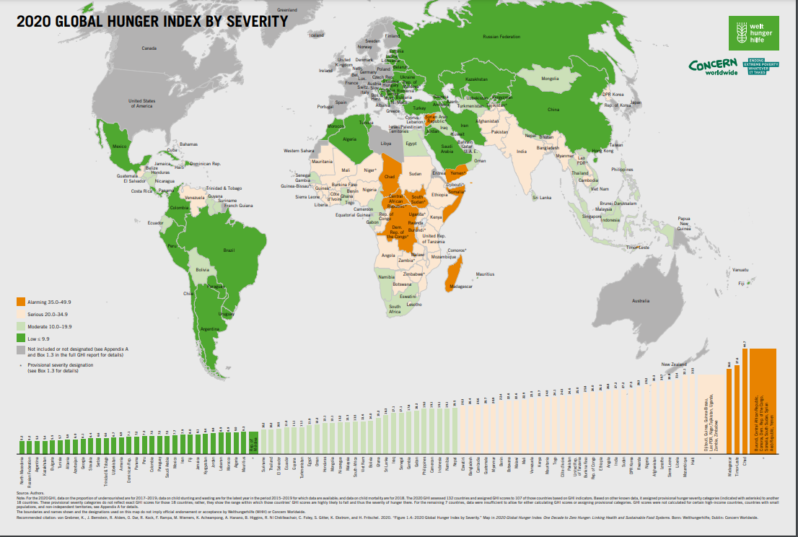 **Source : https://www.globalhungerindex.org/ranking.html**

**4.2.** **Evaluation de la Vulnérabilité des systèmes productifs agricoles**



## 4.2.1. Vieillissement , raréfaction de la main d'œuvre , et la nécessité de la mécanisation

**a- Vieillissement et rareté de la main d’œuvre agricole :**

Compte tenu de l’âge des exploitants, la relève dans le secteur constitue un des défis de l’avenir. On assiste à un vieillissement continu de la force de travail et d’après les données du RGA de 2001, les chefs d’exploitation ayant respectivement « moins de 30 ans » et « plus de 60 ans » représentaient 5,3% (54.587) et 37% (377.388) de l’ensemble des chefs d’exploitation **(cf. tableau 22).**

**Tableau 22: Répartition des chefs d'exploitation par classes d’âge (2001)**

***(Unités : Nombre d’exploitation et % par classe d’âges)***



**Source : RGA-2001**

La même tendance au vieillissement est observée 20 ans plus tard à travers les données du fichier des agriculteurs affiliés à la CNA **(cf. tableau 23).**

**Tableau 23 : Répartition des agriculteurs affiliés à la CNA par classes d’âge (2020)**

***(Unités : Nombre d’exploitation et % par classe d’âges)***



**Source : CNA-2020**

L’étude réalisée par l’INVA[387] en 2017 signale à son tour, en matière de rareté de la main d’œuvre agricole, les éléments suivants :

* La majorité des agriculteurs enquêtés confirme les difficultés de trouver de la main d’œuvre agricole, notamment saisonnière, pour les phoeniciculteurs (89.8%), les maraichers (85%) et les éleveurs d’ovins (72%). Cette situation s’aggrave durant les périodes de récolte et de pollinisation pour les phoeniciculteurs, la plantation et la récolte pour les maraichers, et durant la période de la tonte des toisons, la vaccination et l’entretien des animaux pour les éleveurs d’ovins ;
* la main d’œuvre agricole saisonnière est dominante au sein des exploitations agricoles, que ce soit pour la phoeniciculture ou pour les cultures maraichères. Ce type d’ouvrier agricole est généralement d’origine locale, rémunéré en jour ou par semaine, bien qu’il ne soit pas formé, il dispose d’un certain savoir-faire acquis du terrain ;
* en parallèle, la main d’œuvre permanente est faiblement embauchée au sein des exploitations agricoles, on la trouve généralement au niveau des EAC et des EAI, le taux d’insertion de ce type de main d’œuvre est très faible dans les deux filières : 46 phoeniciculteur et cultures maraichères, en revanche dans l’élevage ovin le taux d’insertion de la main d’œuvre permanente, le berger notamment, est important ;
* les dispositifs de soutien à l’investissement, mis en œuvre par les pouvoirs publics (ANSEJ, ANGEM, CNAC), sont considérés par la majorité des agriculteurs enquêtés comme un facteur qui a accentué le problème de pénurie de la main d’œuvre agricole ;
* le mode de vie des jeunes a changé, ils préfèrent être patrons de micro-entreprises que de travailler chez les autres y compris chez leurs parents ;
* la protection sociale des ouvriers agricoles est quasiment inexistante. Rares sont les agriculteurs qui assurent leurs employés, alors que le travail agricole comporte des risques avérés : tombé du haut d’un palmier, travailler sous des aléas climatiques rudes, la manipulation de produits phytosanitaires, le contact avec les animaux, etc. Cela pousse les jeunes à chercher des postes de travail plus rassurants (retraite, sécurité sociale, congés payés).

En Algérie et pour le cas des filières arboricoles, la filière dattes, les filières maraichères et de l’élevage une grande part des emplois sont de type saisonnier sans contrat formel de travail. En dehors, de l’exploitant agricole et du co exploitant éventuel, le salariat agricole prend la forme d’un emploi informelle, précaire, non déclaré et ne produisant aucun droits de sécurité sociale et de retraite dans le futur. Il est difficile dans ce cas de figure d’en estimer l’importance et même les variations de flux. Les emplois agricoles comparés aux autres secteurs de l’économie sont des emplois sans contrats et sans droits pour l’employé créant une volatilité quasi structurelle de ces personnes.

Enfin, il est constaté, sans que nous disposions de statistiques détaillées que les exploitations agricoles situées au Sud du pays emploient dans une grande proportion, depuis ces cinq dernières années, une main d’œuvre subsaharienne. « La main-d’œuvre, jugée insuffisante dans la région d’Adrar, est fournie par les migrations transsahariennes. Ainsi, la main-d’œuvre sub-saharienne se concentre dans les périmètres de mise en valeur agricole d’Adrar. Habitant les dortoirs situés à l’intérieur de l’exploitation, elle est utilisée d’une manière informelle dans les travaux de gardiennage, nettoyage et récolte. Certains propriétaires des jardins situés dans les palmeraies traditionnelles l’utilisent aussi occasionnellement pour le nettoyage des palmiers » **(Ahmed Bouaziz, 2018)**.

Les éléments d’analyses et de comparaison exposés ci-dessus démontrent bien que le secteur agricole en Algérie se trouve à une phase charnière de l’évolution du système alimentaire dans son ensemble sous l’influence des changements démographiques et économiques qui caractérisent la sous-région de l’Afrique du Nord et de l’Algérie en particulier. La question de savoir si le secteur peut jouer encore un rôle important dans la création d’emplois économiques dans l’économie nationale est primordiale et mérite d’y apporter les éléments de réponse suivants :

* Si l’ajustement des structures agraires a été retardé jusqu’ici en raison de la problématique des transitions foncières. L’intégration de plus en plus prononcée de l’agriculture au marché et les clarifications apportées en matière de droit foncier devraient permettre dans les dix prochaines années de catalyser le processus de restructuration des structures agraires.
* Les opportunités de création d’emplois nets se feront au sein des autres segments du système agro-alimentaire dont le développement jusqu’içi est resté modeste sans intégration avec l’amont et l’aval.
* De nombreuses possibilités existent dans cette dynamique de création d’emplois dans l’économie verte en relation avec le développement de l’utilisation des énergies renouvelables, de la réutilisation des eaux non conventionnelles dans l’économie agricole et alimentaire, de l’entretien et la protection des ressources et patrimoines naturelles.
* Dans les zones rurales et les nouveaux espaces urbanisées, les filières agro-alimentaires industrialisées permettront de créer des activités économiques en relation avec les atouts et savoir-faire de ces territoires. C’est dans les systèmes productifs locaux modernisés que se créeront les nouvelles activités économiques et les opportunités d’emplois.
* Dans la sphère primaire, la valorisation des ressources terres et eau et forestières non encore exploitées permettront la création de nouvelles exploitations agricoles et des entreprises économiques permettant de créer des emplois.

Cette dynamique est possible car soutenu par une croissance de la demande alimentaire (à deux chiffres), le développement de nouveaux besoins alimentaires (urbanisation du modèle alimentaire : restauration collective, consommation hors saisons, plats et produits semi préparées…etc).

Cette stratégie est nécessaire car l’économie agro-alimentaire peut permettre une internalisation de la croissance, le développement de systèmes productifs locaux durables et valorisant en priorité les différentes ressources des territoires ciblés. Elle présente, pour de nombreux produits agricoles et alimentaires, des atouts certains de compétitivité par rapport aux marchés internationaux et n’est pas soumise aux barrières technologiques et managériales comme les autres secteurs de l’économie post-industrielle.

**b- La mécanisation agricole :**

La mécanisation agricole est une des alternatives à la pénurie de main d’œuvre dans le secteur. A cet égard l’Algérie doit rattraper son retard dans ce domaine et même favoriser des systèmes de production faisant recours à l’automatisation des différentes étapes de cultures et d’élevages.

Le parc matériel agricole algérien compte[388] selon le MADR en 2018, 129.385 tracteurs et 12.061 moissonneuses batteuses dont 10.500 en exploitation. Cependant 76% des tracteurs et 65% des moissonneuses batteuses ont plus de 15 ans.

Le taux de mécanisation agricole algérien est de 67%, soit un tracteur pour 75 ha, (en Tunisie, un tracteur est utilisé pour 145 ha , le Maroc un tracteur pour 225 ha) . La norme européenne est d’un tracteur pour 19 ha ; tandis que la norme mondiale admise est d’un tracteur pour 60 ha.

Pour les moissonneuses batteuses, le ratio est d’une moissonneuse batteuse pour 400 ha en Algérie, il est de 900 ha pour la Tunisie et de 1.185 ha pour le Maroc.

Par ailleurs , le matériel aratoire utilisé pour les travaux du sol, offre un ratio de 1,6 outils aratoires/tracteur, ce qui reste insuffisant eu égard à la norme admise de 2,5 à 3.

S’agissant des consommations des soutiens au renouvellement du parc agricole, il a atteint 24,2 milliards cumulés en 2018 ( pour un engagement total de 54 Milliards de Da depuis 2009). Dans le cadre de ce programme l’entreprise publique PMAT a livré 32.209 tracteurs de différentes puissances et 3.839 moissonneuses batteuses.

Les dix programmes spécifiques mis en œuvre dans le cadre du renouveau de l’économie agricole et qui portent sur l’intensification et le développement des productions agricoles (céréales, légumes secs, lait, oléiculture, phoeniciculture, pomme de terre, tomate industrielle, viandes, semences et plants) ne peuvent être réalisés sans une mécanisation appropriée et une automatisation des systèmes de culture et d’élevage. Il est prévu de poursuivre ce programme pour un rythme annuel de 12.500 Tracteurs, 2.500 moissonneuses batteuses et 35.000 matériels d’accompagnement.

## 4.2.2. La préservation des terres agricoles de l'urbanisation

Depuis l’indépendance, l’Algérie a enregistré une déperdition de plus de 200 000 hectares de terres agricoles par la faute d’une urbanisation effrénée et parfois même anarchique[389].

Il n’existe, à proprement dit, pas de statistiques officielles à ce propos, mais il semble que le chiffre le plus juste est de 250.000 ha . Par ailleurs, le rapport de **l’Unccd (2017)** souligne, à propos de la bande littorale algérienne « qui borde la Méditerranée et qui a une largeur de 50 à 100 km d'est en ouest sur 45.000 km² (1,9% du territoire) que plus de 36% de la population algérienne (274 hab./km²) y réside. Cette zone contient les terres agricoles les plus fertiles, les infrastructures de transport, de communication, ainsi que toutes les commodités nécessaires à l’activité industrielle. D’après le Schéma national d’aménagement du territoire (SNAT[390]), le bilan réalisé pour la préparation de celui-ci confirme que sur l’ensemble du territoire 250.000 ha ont été perdu au profit des habitations.

« Les bilans établis dans le cadre des opérations de déclassement des terres agricoles révèlent, d’une manière claire, une consommation effrénée et sans précèdent des terres agricoles à des fins d’urbanisation et d’industrialisation », peut-on lire dans la circulaire signée le 3 septembre par le ministre de l’Agriculture et du développement rural, M. Abdelwahab Nouri, a annoncé l’Agence de presse algérienne (APS)[391].

La circulaire sus évoquée avertit sur les risques que pourraient entraîner une telle situation. Si cette tendance venait à être maintenue, elle mettrait en péril la sécurité alimentaire du pays. Une situation qui pourrait, « inévitablement porter préjudice aux efforts déployés » par les autorités dans le domaine de la sécurité alimentaire durable, notamment au regard de la faiblesse de la SAU qui ne représente que 3,5% de la superficie totale du pays.

Dans le même sillage, le texte du ministère de l’Agriculture déplore « des pratiques condamnables de détournement de la vocation agricole des terres » et une « violation des lois et règlements de la République en recourant par des solutions de facilité et une légèreté sans précédent à la distraction des terres agricoles, souvent parmi les plus fertiles voire même, irriguées ou plantées ».

Il faut aussi reconnaitre les effets de la croissance démographique importante et de l’urbanisation accélérée du pays particulièrement au Nord. Les besoins en logements, en équipements publics et d’assiettes pour les différentes infrastructures et investissements économiques ont fortement impacté, au cours de ces deux dernières, la préservation des terres agricoles.

Certains profanes des questions agricoles , peuvent soutenir que l’urbanisation des terres agricoles au NORD est « un moindre mal » et que l’avenir de l’agriculture algérienne se trouverait dans la mise en valeur des terres au SUD. Cependant , il est nécessaire de rappeler à ce sujet les éléments suivants :

* Aucune superficie de terre agricole ne remplacera et ne se substituera complètement aux terres agricoles du Nord du pays car la qualité agronomique naturelle des terres du nord est sans égale pour la plupart d’entre elles ;
* Pour faire des terres arides du sud des terres agricoles productives, il a fallu consentir de lourds investissements publics et privés en matière de mise en valeur et utiliser d’importantes ressources non renouvelables (eaux et énergies fossiles…) et réaliser une forte artificialisation du milieu (engrais, pesticides …) ;
* Produire dans la profondeur du pays, alors que 70% de la population est et restera concentrée au nord, impose de transporter sur de longues distances (ce qui, parfois équivaut à une exportation interne) les produits agricoles et les aliments et investir lourdement dans la logistique (coûts supplémentaires) ;
* Les ressources globales (terre, eau, capital humain, capital financier, infrastructures) utilisées dans l’agriculture sont limitées en Algérie et constituent un frein au développement agricole car elles sont prioritairement allouées aux autres besoins socio-économiques ;
* Au niveau mondial, les rendements des principales productions agricoles stagnent, la demande continue de croître et les thèses malthusiennes sont d’actualité.

Il ne faut surtout pas croire que la sécurité alimentaire nationale est l’affaire exclusive des agriculteurs, des éleveurs, des pêcheurs et de leur administration de rattachement : c’est l’affaire de tous, c’est un bien public, un produit sociétal.

Il ne faut surtout pas se réjouir de :

* prendre possession d’une terre agricole pour en distraire la vocation ;
* détruire une exploitation agricole ancestrale ;
* faire sortir les paysans de leurs terres ;

car il n’existe malheureusement aucun substitut instantané et naturel à ce processus …les exploitations agricoles meurent sans possibilités de « réincarnation » ni au sud où nulle part ailleurs.

L’avenir de l’agriculture algérienne[392] se joue partout dans les terres irriguées par la grande et petites hydrauliques (1,4 millions d’ha) , les terres fertiles des montagnes du centre et du Nord Est quasiment irriguées par une pluviométrie abondante (plus de 600 mm), les vastes étendues des terres steppiques dans les hauts plateaux , les espaces oasiens à réhabiliter et aux nouvelles terres à mettre en valeur de manière durable au Sud .

## 4.2.3. Les changements climatiques et les risques sur les cultures et l’elevage

Les changements climatiques constituent aujourd’hui un phénomène global avec de graves répercussions pour de nombreux pays. Le réchauffement mondial provoque des modifications durables de notre système climatique, qui font peser une menace aux conséquences irréversibles **(Noblet et al., 2018 ; Pnud, 2018**[393]**)**. En ce qui concerne les tendances climatiques actuelles et futures, il ressort que les évolutions actuelles sur la température sont marquées par une hausse accompagnée d’une irrégularité spatiotemporelle. Selon la **Fao (2018)**, rapportant les conclusions du cinquième rapport[394] d’évaluation du Groupe d’Experts Intergouvernemental sur l’Évolution du Climat **(Giec, 2014)**, « les changements intervenus dans le système climatique depuis 1950 sont sans précédent depuis des décennies, voire des millénaires. Au niveau mondial, la température moyenne à la surface de la Terre a augmenté de plus de 0,8 °C depuis le milieu du XIXème siècle et croît à un rythme de plus de 0,1 °C tous les dix ans ».

Ces tendances vont se renforcer dans le futur, aux horizons 2050 et 2100, et ceci quel que soit le scénario retenu. Les conséquences socio-économiques négatives de la variabilité climatique induite, sont particulièrement importantes sur les pays en développement. Elles varient d’une région du globe à une autre **(Sultan, 2015 cité par Noblet et *al.*, 2018)**.

L’essentiel de l’accroissement observé de la température moyenne globale, depuis le milieu du 20ème siècle, est très probablement dû à l’augmentation observée des concentrations de gaz à effet de serre (GES) d’origine anthropique. Toutes les projections futures du climat global (futur proche et lointain) prévoient une accentuation de l’accroissement du réchauffement moyen, une plus grande variabilité des précipitations et aussi une plus grande fréquence et une intensification des phénomènes extrêmes **(Giec, 2014)**.

Il faut souligner que, particulièrement pour la région sud de la Méditerranée, ces processus sont déjà à l’œuvre, occasionnant un accroissement des températures et une baisse de la pluviométrie tant sur le plan quantitatif que spatial. En région Méditerranéenne, les températures annuelles moyennes sont aujourd’hui d’environ 1,5°C au-dessus des moyennes d’avant la révolution industrielle (1880-1899) et supérieures aux tendances mondiales en matière de réchauffement (+1,1°C) **(MedEcc[395], 2019)**.

Une étude récente sur l’Algérie de **Zeroual et Meddi (2020)** confirme les données existantes et les projections régionales sur la période historique 1951-2005. Les tendances à long terme des précipitations et de la température sont caractérisées par une augmentation de la température moyenne annuelle d'environ +0,02°C/an dans la partie occidentale du pays et de +0,04°C/an dans la partie orientale, et dans le même temps il est attendu une diminution de 0,5 à 1,5 mm/an des précipitations moyennes annuelles dans la partie septentrionale du pays. Le cinquième rapport du GIEC avait déjà noté une diminution des précipitations dans le nord de l'Algérie d'environ 2,5 à 5 mm/an par décennie de 1951 à 2005. Il a également montré des résultats similaires pour les précipitations totales de septembre à avril dans le nord de l'Algérie ».

Dans ce contexte, le changement climatique accentue ces enjeux, en jouant un rôle primordial sur la variabilité au climat, la fréquence et l’intensité d’événements extrêmes dont la tendance est à l’aggravation. En effet, les projections climatiques soulignent un accroissement substantiel de la température dès 2020, avec une diminution significative des précipitations et une évaporation intensifiée, conduisant à un risque accru du stress hydrique et pouvant déstabiliser les secteurs clés du pays, tels que l’agriculture, l’industrie, la santé ou encore le tourisme.

Selon **Sahli et Amrani (2018)** les changements climatiques ont d’autre part entrainé (et risquent d’entrainer encore plus) :

* un dérèglement du calendrier agricole et une baisse des rendements des céréales allant jusqu’à 50%. Les experts prévoient l’accentuation de cette baisse à l’horizon 2040, avec une diminution attendue de 10 à 20% par rapport au niveau enregistré en 2011 ;
* L’accroissement des incendies de forêts et leurs effets sur les écosystèmes concernés ;
* L’agriculture intensive (notamment celle qui est basée sur les modèles d’intensification par la grande mise en valeur dans le grand sud) pourrait – de son côté - contribuer à accentuer la pression sur les ressources en eau (fossiles) et à rendre stériles et salines une grande partie des terres.

Nous allons aussi reprendre ci-après les résultats de l’étude portant Analyse de Risque et de Vulnérabilité au Changement Climatique en Algérie. Cette étude a été réalisée dans le cadre de l’Appui à l’élaboration du Plan National Climat de l’Algérie et financée par la coopération allemande GIZ. C’est dans ce cadre que les risques liés aux CC des activités agricoles, ont été mesurés, quantifiés et spatialisés. Les résultats sont présentés par type d’activité : le risque dans le cadre des cultures stratégiques (céréales) , celui des cultures spéculatives ( maraichages et arboricultures) et celui des activités pastorales (élevages …).

**3.5.3.1. Le risque dans le cadre des cultures stratégiques**

Le risque majeur identifié a concerné : « le risque de ne pouvoir assurer la sécurité alimentaire de base en matière de céréales ». Celui-ci étant scindé en trois (03) sous risques que peuvent constituer : « la dégradation de la sole céréalière », « la faible disponibilité de l’eau pour les cultures céréalières » et « la perte de production et de productivité » (**cf. schéma 16**).

**Schéma 16****: La Matrice des risques et mesures d’adaptation aux changements climatiques pour les cultures stratégiques en Algérie**

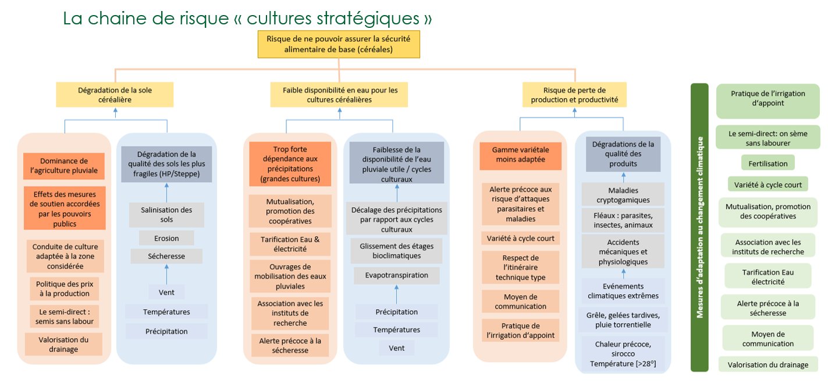

**Source : (GIZ, 2017)**

Ces risques ont un impact sur la sécurité alimentaire collective (offre nationale de produits céréaliers) et individuel sur les ménages y compris les céréaliculteurs dont le nombre est évalué à 379.660 agriculteurs pratiquant les grandes cultures **(CNA, 2020)**. La valeur moyenne de la production céréalière (2017-2020) a été de 207 Milliards de dinars représentant 6,1 % de la valeur de la production totale.

Par ailleurs dans une étude, pilotée par le Bureau National d'Études pour le Développement Rural (BNEDER), au cours de l’année 2009 l’hypothèse de l’existence d’une relation proportionnelle forte entre la pluviométrie et les niveaux de rendement des céréales avait déjà été confirmée non pas seulement via les rendements mais également à travers la production et les surfaces emblavées et récoltées. Cette étude a permis l’élaboration d’un modèle prédictif[396] pour la production annuelle des céréales basé sur les statistiques antérieures et leurs corrélations avec les données climatiques réparties sur l’ensemble du cycle végétatif.

A ce titre , ces travaux du BNEDER soutiennent que « Pour une chute des précipitations de moitié (de 400 mm à 200 mm), ce qui est courant ces dernières années , produit un impact de réduction des rendements par 10. Par exemple pour l’année 2019 le cumul des précipitations est situé à 267 mm et la production était de 56 275 000 q. Si on appliquait cette« règle » statistique, pour une chute des précipitations à 133,5 mm la production s’en trouverait réduite à 5 627 500 q soit une baisse de la production à 50 647 500 q. Le maximum observé pour les rendements de cette période (30 années) est de 18,13 q/ha et le minimum de 6,87, soit une amplitude 15,5 q/ha. Sachant que la superficie moyenne récoltée pour la même période est de 2 581 224 ha cela produirait un niveau de production fluctuant de 40 008 965q entre année très pluvieuse et très sèche. Pour une population de 42 000 000 habitants, l’impact se rapproche de 1q/habitant/an ».

**3.5.3.2. Le risque dans le cadre des cultures spéculatives**

L’analyse, concernant la chaine de risques spécifiques aux cultures spéculatives, identifie le risque majeur « de ne pouvoir assurer la diversité quantitative et qualitative en production de fruits et légumes » (**cf. schéma 17**).

Ce risque majeur est sous-tendu par trois risques liés à la production maraichères et arboricoles : à la dégradation des ressources « risque de réduction de la sole des cultures spéculatives », à la disponibilité de la ressource en eau : « risque de faible disponibilité en eau pour les cultures spéculatives » et aux performances de production : « risque de perte de production et productivité ».

Pour rappel , les effectifs d’agriculteurs maraichers et arboricoles sont évalués respectivement à 98.700 et 233.280 **(CNA, 2020)**.

**Schéma 17 : :** **La Matrice des risques pour les cultures spéculatives par rapport aux changements climatiques en Algérie**

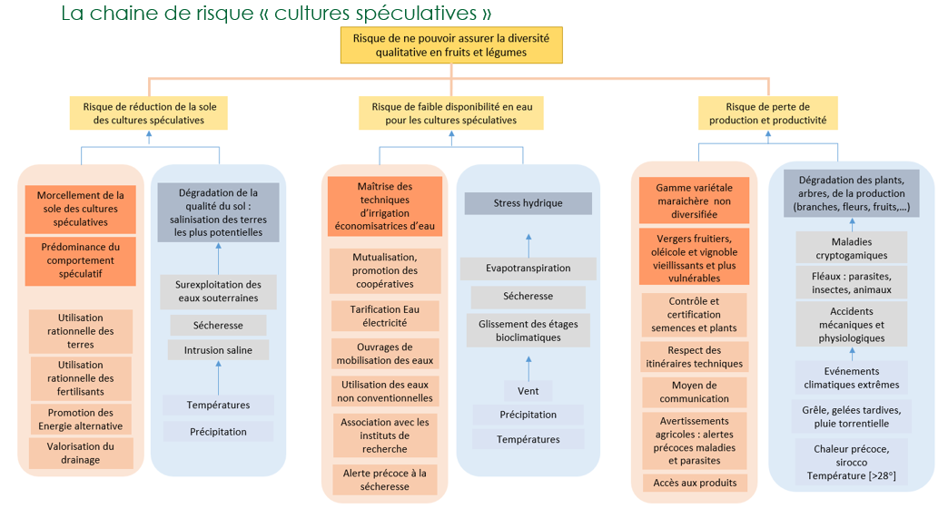

**Source : (Giz, 2017)**

Sur le plan spatial , l’étude **GIZ (2017)** montre que « toutes les plaines littorales et sublittorales, présentent des niveaux de menaces assez élevés en termes d’effets des aléas climatiques combinés aux caractéristiques physiques des espaces de production considérés ».

**3.5.3.3. Le risque dans le cadre des activités pastorales**

La chaine de risque de l’activité pastorale a été identifiée autour du risque majeur de « non-pérennisation de cette activité ancestrale », source de revenu pour des millions d’habitants et particulièrement pour les 102.700 et 76.000 éleveurs itinérants éleveurs recensés par la CNA en 2020.

Trois risques ou enjeux intermédiaires composent les facteurs déterminants des systèmes de production pastoraux  : le risque de disponibilité fourragère, le risque de disponibilité de l’eau pastorale ainsi que celui lié au risque sanitaire du cheptel.

Chacun de ces trois risques ou enjeux intermédiaires est représenté par une confrontation de facteurs de menaces et de vulnérabilités.

**Schéma 18 : La Matrice des risques pour les activités pastorales par rapport aux changements climatiques en Algérie**

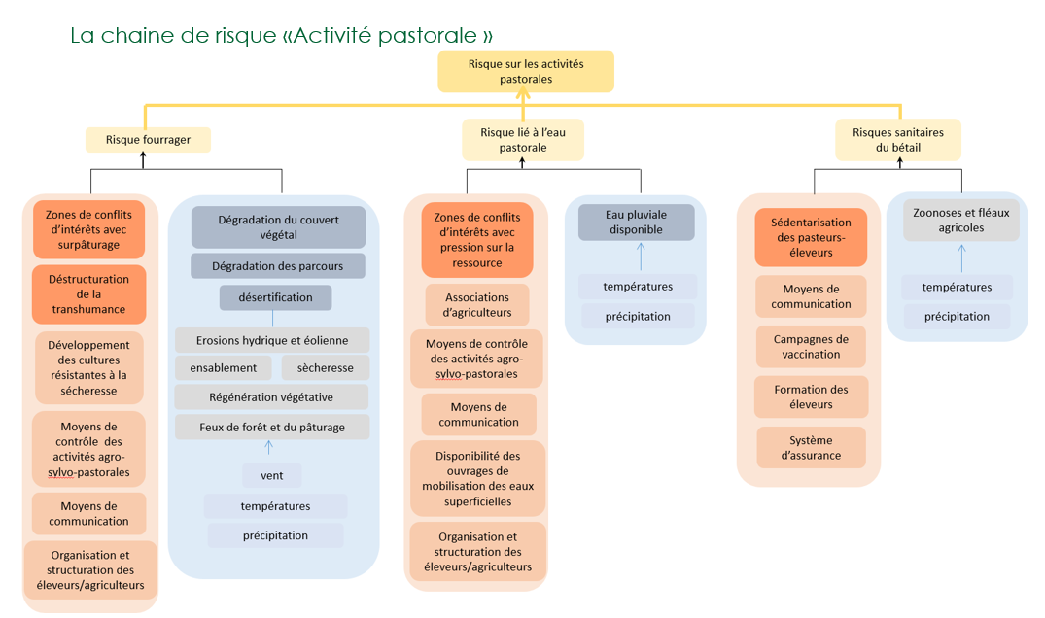

**Source : (Giz, 2017)**

Sur le plan spatial l’analyse GIZ (2017) relative à la cartographie de vulnérabilité des espaces agropastoraux et steppiques montre « des indices assez forts pour l’ensemble du territoire sud-ouest et sud-centre de l’espace steppique, notamment le sud des wilayas de Tlemcen, Sidi Bel Abbes, Saïda et Tiaret ainsi que l’ensemble des wilayas de Naâma et El Bayadh. Le reste du territoire steppique est affecté d’une vulnérabilité relativement forte, autour de 40%.

Cet espace représente un « territoire à enjeu » de l’activité pastorale en raison de l’état de dégradation avancée de la ressource pastorale qui s’y maintient et des pressions qu’elle subit au vue du mode d’exploitation minier pratiqué actuellement par l’ensemble des éleveurs-pasteurs ».

## 4.2.4. La désertification, la salinisation et la pollution des sols

**4.2.4.1. La désertification.**

Contrairement à ce qu’on l’on pourrait croire, la désertification n’est pas l’avancée naturelle du désert, ni le déplacement des dunes, elle est définie comme étant « la dégradation des terres dans les zones arides, semi arides et subhumides sèches par suite de divers facteurs, parmi lesquels les variations climatiques et les activités humaines »[397].

La désertification en Algérie est considérée comme l’un des risques majeurs au vu des impacts négatifs qu’elle provoque sur le plan écologique, économique et social. L’Algérie, pays aride à semi-aride, est l’un des pays d’Afrique les plus menacés par la désertification, car :

- les zones de montagne (4% du territoire) sont menacées par l’érosion hydrique et une surexploitation des ressources naturelles dans 63 bassins versants en amont de retenues d’eau et 46 autres zones situées dans des bassins versants ne disposant pas de retenues d’eau à l’aval soit une superficie d’intervention estimée à 07 millions d’ha dont 5,6 millions d’ha en amont de retenues d’eau ;

- la steppe et le présaharien, sont très sensibles aux processus de désertification, et sont caractérisées par un surpâturage excessif sur une superficie totale de 32 millions d’hectares ;

- L’espace saharien (87% du territoire) est dominé par des cordons dunaires vastes et mobiles où les infrastructures socio-économiques sont constamment soumises à un ensablement important. Il en est de même pour les nombreuses oasis menacées de disparition.

**Carte 5 : Carte de sensibilité à la désertification dans les wilayas steppiques**

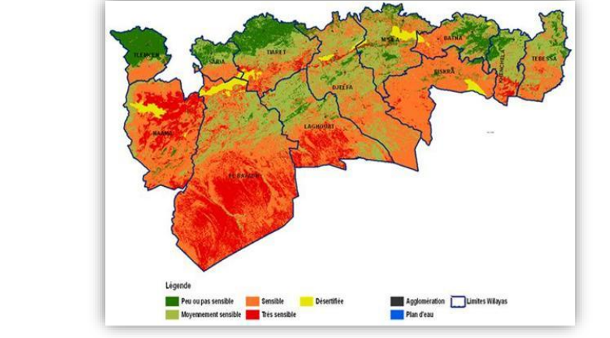

**Source :** **Agence spatiale Algérienne (ASAL)**

Dans les années 1990, l'Algérie avait déjà réalisé une étude relative à l'actualisation de la carte de sensibilité à la désertification ayant touché 12 wilayas steppiques, et ce, pour évaluer l'évolution du phénomène de la désertification durant la période allant de 1996 à 2010 et l'impact des programmes de protection et de réhabilitation engagés sur le terrain.

Il ressort de l’évaluation comparative des deux études (1996/2010) une augmentation de 5% de la superficie peu ou pas sensibles à la désertification, une hausse de 6% de celle moyennement sensible, de +4% des terres sensibles, une régression de 6,5% de la zone très sensible ainsi qu'une augmentation de moins de 1% pour la zone classée désertifiée[398].

A l’heure actuelle, la menace est toujours présente. La carte ci-dessus, réalisée par l’ASAL en 2010, révèle que plus de 17 millions d’hectares sont sensibles à la désertification au niveau des régions steppiques, 7 millions directement menacés et 600 000 hectares déjà désertifiés.

La région nord du pays n’est pas en reste, puisqu’elle fait face elle à la menace de l’érosion hydrique fatale pour la qualité et la préservation des sols « 12 millions d’hectares en zones montagneuses sont soumis à ce phénomène de l’érosion hydrique qui touche aussi 47% des régions ouest du pays. Annuellement, ce sont 120 millions de tonnes de sédiments perdues au niveau des bassins versants des barrages. Seul 1,7% du territoire est couvert d’une superficie forestière de 4,1 millions d’hectares, menacés par une diminution de la fertilité des sols qui a atteint le malheureux constat de 40 000 hectares/an »[399].

Suivant les déclarations d’une spécialiste de la question, Saliha Fertas[400] « les images satellites prises par l’Agence spatiale algérienne (carte de sensibilité à la désertification sur les 12 wilayas de la steppe, établie en 1996 et actualisée en 2010), et celles de la NASA (carte mondiale en partenariat avec le secrétariat de la Convention, réalisée récemment), ont montré que 9 % des terres du nord de l’Algérie sont dégradées de façon irréversible. Occupées par des bâtiments, ces terres ne donneront plus rien. La lutte contre la désertification est intimement liée à l’enjeu de la sécurité alimentaire. Les atteintes au foncier agricole menacent la sécurité alimentaire de notre pays et donc son indépendance ».

**4.2.4.2. La salinisation des terres agricoles**

Selon, le rapport de l’Institut national des sols de l’irrigation et du drainage **(Insid, 2008)** en Algérie « les sols salés occupent de grandes étendues (Halitim, 1985). Selon Le Houerou (1993), les sols salés occupent de vastes superficies (3.2 millions d’hectares de la superficie totale). Près de 10-15 % de terres irriguées, sont concernées par ces problèmes ». Se basant sur les travaux cités de (Daoud & Halitim,1994 ; Halitim, 1973) il  « estime que les terres salinisées[401] seront difficilement récupérables. La plupart de ces sols sont situés, en région aride et semi-aride, mais aussi sous bioclimat subhumide ».

**Carte 6 : Répartition des sols salées dans le Nords de l’Algérie (INSID)**

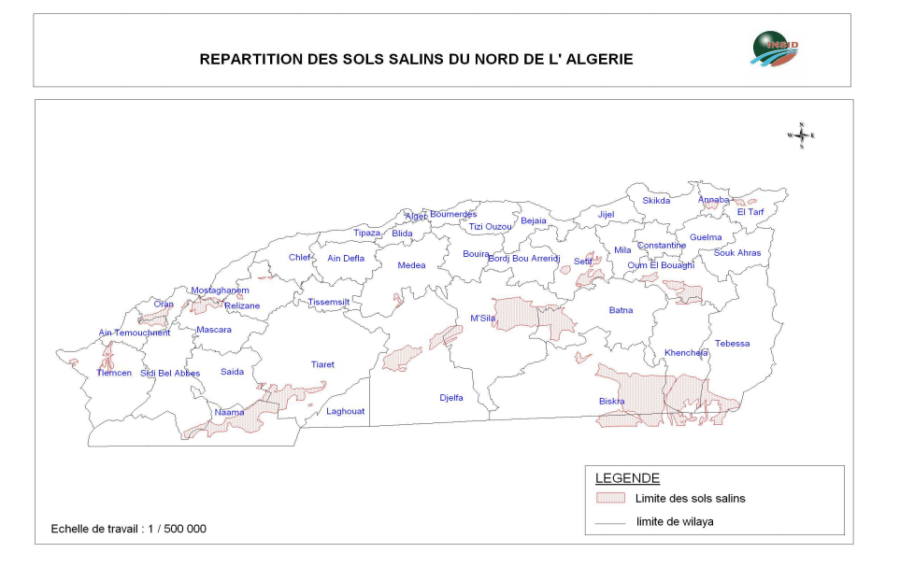

**Source : (Insid, 2008)**

Pour Djili[402] (2000), les sols salés sont localisés au Nord comme au Sud, et s’expriment mieux au-delà de l’isohyète 450 mm qui semble être la limite supérieure des sols fortement sodiques.

Il ajoute que la salinité est observée dans les plaines et vallées de l’Ouest du pays (Mina, Cheliff, Habra Sig, Maghnia), dans les hautes plaines de l’Est (Constantine, Sétif, Bordj Bou arreridj, Oum El Bouagui), aux abords des Chotts et de Sebkhas (Chott Chergui, Chott Gharbi, Chott Hodna, Chott Melghir, Sebkha d’Oran, de Benziane, Zemmoul, Zahrez Gharbi et Chergui, etc..) et dans le grand Sud (dans les Oasis, le long des oueds, etc.).

En Algérie, les facteurs qui contribuent à l’extension du phénomène de salinisation des terres sont liés à l’aridité du climat qui porte sur plus de 95% du territoire, la qualité médiocre des eaux d’irrigation, le système de drainage souvent inexistant ou non fonctionnel, et la conduite empirique des irrigations **(Daoud & Halitim, 1994 cité par Insid, 2008)**.

## 4.2.5. La disponibilité des ressources en eau et l'épuisement des nappes

Dans une contribution récente **(Mte, 2021)**, le Ministère des Ressources en eau signale que «  les effets sur notre pays des changements climatiques et risques liés à l’eau se font déjà ressentir avec des saisons de pluies plus courtes, de fortes canicules, une recrudescence des inondations, la diminution drastique des apports dans plusieurs bassins versants, des rabattements importants des niveaux de plusieurs nappes phréatiques, une disparition de l’artésianisme sur plusieurs aquifères et l’élévation des taux de salinité et de pollution des eaux marines et continentales ».

Ce même rapport détaille une analyse de la pluviométrie sur plusieurs périodes depuis 1923 :

* La pluviométrie de 1923 à 1938 : est jugée excédentaire de l’ordre de 9 % à l’Ouest, 12.3 % au Centre et 17.6 % à l’Est).
* A partir de 1939 débute une période sèche qui se prolongera jusqu'en 1946. Des déficits pluviométriques de 14.5 % à l’Ouest et 10.2 % au Centre sont signalés tandis que l‘Est enregistre un excédent de 6.7 %.
* La période 1947 à 1973 se caractérise par un cycle humide avec un excédent de 13.1 % au Centre. Les années sèches ont été observées en 1949-1956 et 1960. A l’Ouest, l’excèdent est de 17.9 % alors qu’à l’Est du pays, l’excédent pluviométrique est un peu moindre (4.5 %).
* A partir de 1976 la tendance est nettement à la sécheresse (plus de 25 années successives), les cinq plus faibles totaux annuels du siècle ont été enregistrés pendant cette période A partir de 2000, la pluviométrie est déficitaire pour les années 2000 et 2001 sur l’ensemble des régions.
* L’examen des exemples des stations d’Alger, d’Oran et de Constantine montre clairement la tendance à la baisse de la pluviométrie au niveau du nord du pays. Depuis 2016, il est enregistré un retour récurrent des cycles de sécheresse, avec un recul des précipitations, en particulier sur la région Ouest du pays. Le déficit s’accroît progressivement et atteindra des niveaux irréversibles en cas de persistance.

En définitive, il est estimé que le long cycle de sécheresse a eu un impact sur les potentialités en eau superficielle du nord du pays avec une baisse tendancielle : 6,5 milliards de m3 /an à la fin des années 70 ; 5 milliards de m3 /an dans les années 80 et seulement 4 milliards de m3 /an dans les années 2000. Ce long cycle de sécheresse **(cf. carte 7)** risque de devenir permanent et même de s’aggraver au vu des projections des précipitations moyennes en Algérie (2060-2098) élaborées selon les scénarios du GIEC[403].

**Carte 7 : Projections des précipitations moyennes en Algérie (2060 -2098) selon les scénarios du GIEC (RCP4.5 et RCP8.5)[404].**

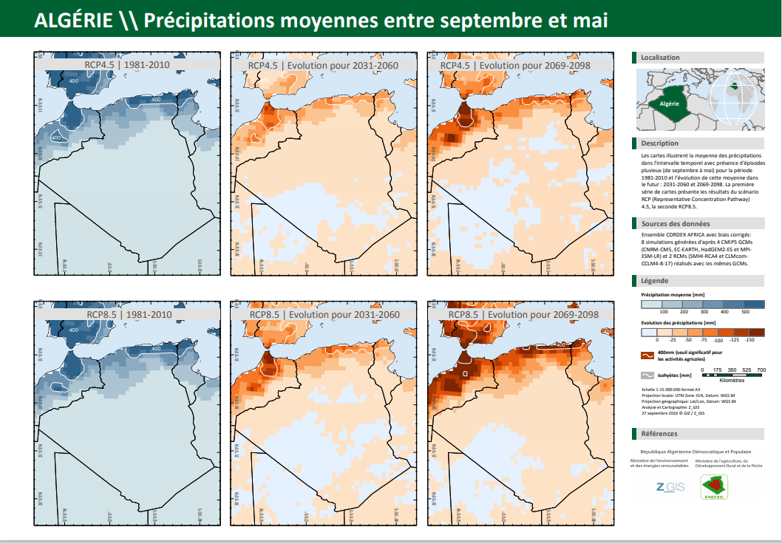

**Source : (Giz, 2017)**

Ces cartes présentent les résultats du scénario RCP (Representative Concentration Pathway) 4.5, dit optimiste, c’est-à-dire si une réduction des gaz à effet de serre dans l’atmosphère s’observe.

La seconde série présente cette fois-ci, le scénario RCP 8.5, soit le scénario le plus catastrophique : les émissions des gaz ne diminuent pas, ce qui accentue le changement climatique et tant à une réduction sévère des précipitations annuelles moyennes actuelles, notamment dans les régions nord de l’Algérie.

Ainsi, la baisse de la pluviométrie sera accompagnée par un accroissement des températures moyennes variant de 2,5 à 3,5% selon le scénario retenu **(cf. carte 8)**. La conjugaison de ces deux facteurs pluviométrie et températures aura des effets directs sur la disponibilité et l’efficacité des ressources en eau pour l’irrigation.

**Carte 8 : Projections des températures moyennes en Algérie (2060 -2098) selon les scénarios du GIEC (RCP4.5 et RCP8.5).**

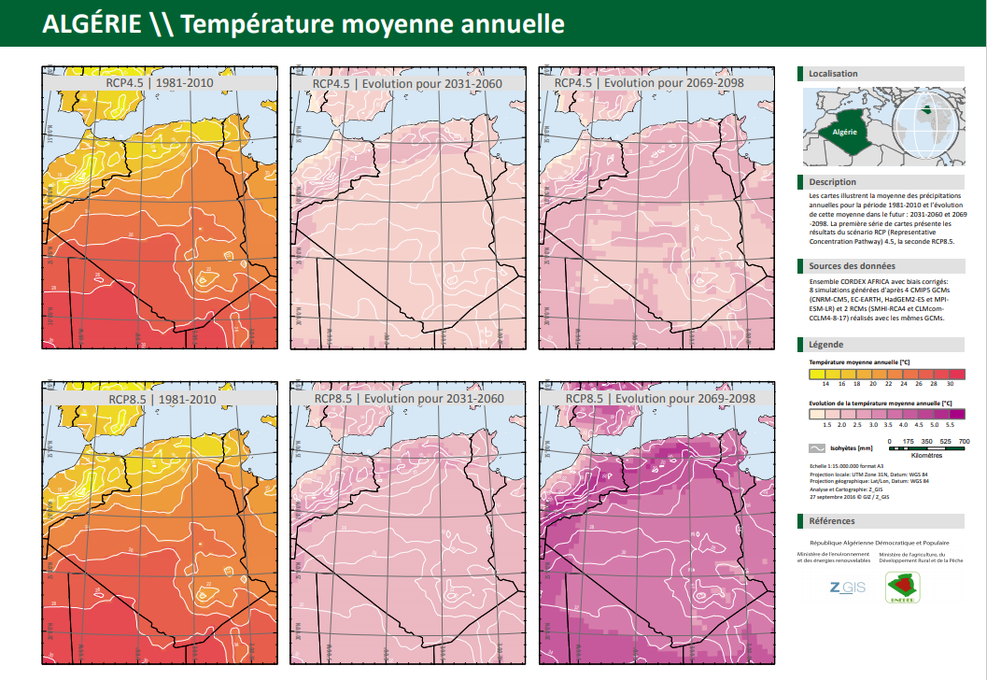

**Source : (Giz, 2017)**

L’accélération des effets des changements climatiques, conjuguée à la progression constante de la demande, ont sévèrement impacté le potentiel hydrique national et font de l’Algérie, le 30ème dans une liste de 33 principaux pays en situation de stress hydrique en 2040, selon un rapport du World Ressources Institute[405].

## 4.2.6. La disponibilité et l’utilisation des intrants

**4.2.6.1.** **Disponibilités et utilisation des semences et ressources génétiques**

Le développement des semences et plants est un des programmes essentiels d’intensification des productions agricoles mis en œuvre par la politique du Renouveau Agricole.

Les objectifs identifiés dans ce cadre pour accompagner les programmes de production agricole sont :

* le transfert du progrès génétique aux agriculteurs à travers un matériel végétal sain et performant ;
* l’amélioration du taux de couverture des besoins des programmes de production en semences et plants de qualité ;
* la constitution de stocks de sécurité à travers la création d’une réserve stratégique en matériel végétal.

L’utilisation des semences améliorées concernent trois filières, les céréales, la pomme de terre et l’arboriculture. Pour le maraichage les approvisionnements en semences par les agriculteurs se font à travers les semences hybrides. La quasi-totalité de ces semences maraichères sont aujourd’hui importées et les semences à la ferme et les variétés anciennes ont quasiment disparu.

**a- L’érosion des ressources génétiques :**

Le rapport **Pnud (2015)** relève que :

* Les espèces représentant une ressource génétique potentielle, ou à l’origine des plantes cultivées par l’homme dans l’agriculture, la sylviculture, l’industrie et l’ethnobotanique sont au nombre d’environ 400 à 500.
* Les principales menaces à la biodiversité sont causées par l’activité humaine et la plupart comprennent notamment : la surexploitation des ressources biologiques, surtout par le braconnage ; la destruction ou la dégradation des habitats naturels, par exemple, par une extension des zones cultivées liée à une demande accrue en matière d’alimentation (la surface de végétation de la steppe naturelle a diminué de 50% depuis 1989) ; la croissance des populations, l’urbanisation connexes et le développement des infrastructures ; les activités extractives ainsi que la pollution.
* Parmi tous les écosystèmes naturels, les forêts ont connu le plus grand impact : au cours des 150 dernières années, les forêts algériennes ont diminué de plus de 50%, passant de 9,2 millions d’hectares à 4,2 millions d’hectares, représentant actuellement un faible pourcentage de 1,7% de la superficie totale.
* 50 zones humides d’importance internationale existent en Algérie, avec une superficie de plus de 3 millions d’hectares (environ 50% de la superficie des zones humides). Il y a 904 espèces protégées en Algérie, parmi elles, 546 sont des plantes (14% des espèces végétales algériennes), et 358 sont des animaux invertébrés (127/231 vertébrés).

La flore algérienne selon **Issolah** **(2019**) « est estimée actuellement autour de 4000 espèces. La flore Saharienne apparaît pauvre si nous comparons le petit nombre d’espèces rencontrées dans le désert, avec la grande surface qu’elle couvre. Environ 1000 espèces présentent des vertus médicinales (60 autres espèces seraient encore inconnues). Près de 700 espèces sont endémiques et 226 espèces sont menacées d’extinction ».

**b- Les semences de céréales**

L’approvisionnement en semences de céréales, est assuré par les coopératives des céréales et des légumes secs (CCLS) et les établissements privés. Le niveau de mobilisation actuelle (2015-2017) avoisine les 2,6 millions de quintaux. Ce niveau de mobilisation de semences est en nette croissance par rapport aux années précédentes passant de 1,6 millions de quintaux en 2010 à 2,6 millions de quintaux en 2017. Au total, la production de semence en 2019 a atteint 3 millions de quintaux dont 2,5 millions de quintaux de semences certifiées ne couvrant pas totalement la sole céréalière ( plus de 3,2 millions d’ha/an) . Il faut relever que l’office algérien interprofessionnel des céréales (OAIC) a acquis 22 nouvelles stations d’usinage d’une capacité de traitement de 1,5 millions de quintaux par campagne qui s’ajoutent aux capacités existantes évaluées à 3 millions de quintaux.

L’exploitation de ces nouvelles stations permet de raccourcir les délais d’usinage des semences de plus de 50 jours et de mobiliser des quantités importantes de semences prêtes à l’emploi dans les délais techniques requis (début de campagne labour-semaille).

Les quantités de semences vendues par les CCLS s’établissent chaque année en moyenne à 2,1 millions de quintaux ce qui permet de consacrer le reste des quantités au stock stratégique de semences .

Cependant, les quantités de semences de céréales sont peu diversifiées en matière de variétés[406] (80% des quantités sont dominés par une dizaine de variétés de blé dur et blé tendre).

**c- La semence de pomme de terre**

La superficie destinée à la culture de la pomme de terre a atteint, en 2019 près de 160.000 hectares pour une production de 05 millions de tonnes au niveau national. Près de 60% de la semence de pomme de terre plantée à l’échelle nationale est produite localement pour un volume moyen de 1,5 million tonnes de semences. L’Algérie importe 116.000 tonnes de semences par an (moyenne 2015-2019) pour une valeur de 75 millions de $US.

La production et l’importation de semences de pomme de terre est en grande partie concentrée sur deux ou trois variétés principales. **Tria & Chehat (2013)** Soulignent que « la gamme variétale utilisée pour la production est assez étoffée, sauf qu’en quantité la variété « Spunta » est largement prédominante avec plus de 60% des superficies plantées en pomme de terre.

**4.2.6.2.** **Disponibilités et utilisation limitée des engrais**

La consommation d’engrais qui atteint un ratio de 137,4 kg/ha en moyenne au niveau mondial[407] durant la période (2015-2018) n’est que de 21,5 kg/ha en Algérie. Ce niveau d’apport global de fertilisants ne répond pas aux besoins des cultures et peut conduire à une aggravation de l’appauvrissement des sols en éléments nutritifs. Par ailleurs, et à la faveur de la politique de Renouveau de l’économie agricole et rural et des mesures et dispositifs d’incitations qui l’accompagne, une reprise de la demande en engrais est enregistrée et a progressé comme suit 2008-2009 : 178.015 tonnes, 2009/2010 : 238.975 tonnes, 2010/2011 : 257.516 tonnes, à avril 2012 (campagne 2011/2012) : 203.689 tonnes.

L’Algérie a importé pour plus de 280.000 tonnes de produits entrants dans la production des fertilisants (2015-2019) pour un montant de 138 millions de dollars. L’agriculture ne consomme qu’une part très faible de la production d’engrais 14% et 2 millions de tonnes sont exportés annuellement (2015-2018) pour une valeur de 527 millions de dollars US.

La quantité d’engrais de fonds mobilisée par l’OAIC a été de 740.000 q en 2016/2017, soit le même niveau mobilisé lors de la campagne 2015/2016 (726.000 q). La quantité d’engrais de fonds vendue est de 574.500 q contre 613.045 q vendus lors de la campagne écoulée.

En matière de mobilisation des engrais de couverture,  la quantité d’engrais mobilisé par l’OAIC est de 811.600 q (2016/2017) contre 768.600 q mobilisés lors de la campagne écoulée. En matière d’approvisionnement, le niveau d’enlèvement des engrais de couverture par les agriculteurs auprès des CCLS est de 607.200 q (2016/2017) contre 653.400 q vendus lors de la campagne écoulée. En matière de réalisation, la superficie fertilisée en engrais azotés est de 868.763 ha (2016/2017) contre 719.190 ha fertilisée lors de la campagne écoulée, soit une hausse de 21%.

En 2019 , La superficie céréalière fertilisée en engrais phosphaté a été de 1,01 millions d’hectares (0,68 million Ha en 2015) , et de 1,14 millions d’hectares en engrais azoté (0,95 million Ha en 2015) . 70% des superficies fertilisées correspondent au blé dur.

**4.2.6.3. Disponibilités et utilisation des pesticides**

De trois millions de tonnes de pesticides utilisées dans le monde en 2001, nous sommes passés à quatre millions en 2016, soit une augmentation de 50 % en 15 ans. Avec 22,9 kg de pesticides utilisés par hectare de terre agricole, le Costa Rica est le champion du monde. Il en déverse pratiquement 10 fois plus sur ses cultures que la France, qui n'en utilise « que » 3,7 kg par hectare.[408]

Selon les données de la FAO, l’Algérie a utilisé plus de 5.400 tonnes de pesticides au cours de la période 2016-2018 contre près de 2.800 tonnes en 1995-99**.**

Pour la période 2016-2019 plus de 14.400 tonnes de produits phytosanitaires ont été importés pour une valeur moyenne de 94 millions de dollars[409] .

Au cours du 1er semestre de l’année 2017, la quantité de produits phytosanitaires à usage agricole importée s’est élèvée à plus de 7.021,519 Tonnes sur la base des 389 autorisations d’importation délivrées par l’autorité phytosanitaire nationale soit une augmentation de 28,72 % en comparaison avec la même période 2016.

La part dominante des importations a concerné les régulateurs de croissance et les correcteurs de carences avec un pourcentage de 63% du volume total importé. Cette augmentation est en relation avec le délai de validité des autorisations d’importation délivrées par le ministère de l’énergie, obligeant les opérateurs à consommer leurs quotas. Les autres produits comme les insecticides, herbicides et fongicides ne représentent que 37 % du volume total.

## 4.2.7. La propagation des épizooties et des ravageurs des cultures

**4.2.7.1.** **Santé des animaux**

La production animale représente un poids en valeur de 35% de la production agricole en Algérie. La protection sanitaire constitue un enjeu permanent de protection de la ressource animale productive en sus de la lutte contre les maladies zoonoses transmissibles à l’homme.

Ainsi, « Les ressources animales sont menacées par les maladies qui se propagent à grande vitesse et ne connaissent pas les frontières. Ces maladies affectent aussi bien les bovins, les ovins, les caprins, les camelins que la volaille. Elles ont un impact direct sur la santé et le bien-être des animaux mais entraînent aussi des pertes économiques significatives. Certaines maladies communes à l’homme et l’animal, dites zoonoses, menacent également la santé humaine. Lutter contre les maladies animales transfrontalières constitue donc une priorité qui nécessite une approche régionale et une conjugaison d’efforts de la part des gouvernements, des agriculteurs et des professionnels du secteur notamment les services vétérinaires et les laboratoires »[410].

De plus, les experts ont « en particulier établi une liste de maladies auxquelles doit être portée une attention spéciale au niveau de la sous-région (maladies considérées comme prioritaires). Il s’agit de la Fièvre Aphteuse (FA), la Fièvre de la Vallée du Rift (FVR), la Peste des Petits Ruminants (PPR), l’Influenza Aviaire Hautement Pathogène (IAHP), la Rage, la Fièvre Catarrhale Ovine ou Blue Tongue (BT), la fièvre du Nil Occidental et la Brucellose ».

Un certain nombre de dispositifs permanents de prévention et de lutte contre les maladies sont mis en place en Algérie compte tenu des menaces durables sur les cheptels notamment les maladies transfrontalières. A cet effet le bilan présentée par la direction des services vétérinaires du MADR pour l’année 2017 comporte les données suivantes :

* Fièvre aphteuse : apparition de la fièvre aphteuse en mars 2017 avec l’introduction d’un nouveau sérotype « A » dans la wilaya de Relizane avec 7 bovins atteints. une notification immédiate a été faite à l’OIE le 31/03/2017, après la confirmation du laboratoire central vétérinaire, conformément aux obligations dans ce type de cas. Une campagne de vaccination a été organisée contre le sérotype « O » pour 1.163.091 têtes bovines et contre le sérotype « A » pour 706.753 têtes bovines.
* Clavelée ovine : le nombre d’ovins vaccinés est de (17.779.507) soit un taux de couverture vaccinale annuelle de 63,94% en 2016 (la campagne a débuté le 01/10/2016). Le nombre d’ovins vaccinés en 2017 a atteint 18.003.510 avec un taux de couverture vaccinale annuelle 70,38%.
* La brucellose : la vaccination anti brucellique chez les petits ruminants. Il s’agit d’une campagne annuelle (en continu durant toute l’année) qui a débuté au mois d’octobre 2016 et qui a permis de toucher 2.582.164 têtes de petits ruminants.

**4.2.7.2. Encadrement phytosanitaire des filières**

Dans le cadre de la campagne agricole 2016-2017, les dispositifs de surveillance et de lutte ont été mis en place pour assurer l’encadrement phytosanitaire des filières végétales afin d’assurer une bonne couverture phytosanitaire des cultures pour réduire les pertes économiques par un accroissement de la production agricole et l’amélioration des rendements.

Durant le 1er semestre 2017, les principaux indicateurs d’encadrement phytosanitaire des filières végétales contre les différents bio-agresseurs ( bilan des services phytosanitaires du MADR) , se présentent comme suit :

* **Désherbage des céréales** : Le désherbage est une opération très importante dans l’itinéraire technique et permet d’améliorer les rendements de manière substantielle. Au 1er semestre de l’année 2017, les opérations de désherbage ont fait ressortir un bilan de 785.155 ha traités soit une augmentation des de 23% comparée aux données de la campagne précédente 2015-2016 malgré les conditions climatiques défavorables.
* **Maladies cryptogamiques** : Un dispositif de veille et d’alerte a été mis en place au niveau de l’ensemble des wilayas céréalières sensibles aux maladies cryptogamiques essentiellement la septoriose, l’helminthosporiose, la fusariose, l’oïdium, les rouilles, etc. Des traitements curatifs et préventifs ont été effectués au niveau des 41 wilayas sur une superficie globale de 49.222 ha soit une diminution de 52% comparé aux données enregistrées lors de la campagne précédente.
* **Traitement contre les vers blancs** : Le ver blanc est un ravageur redoutable, inféodé aux céréales ayant connu une recrudescence ces dernières années. A cet effet, un dispositif de lutte a été mis en place caractérisé par deux phases. Une phase automnale pour le traitement de la semence par enrobage et une phase printanière pour le traitement des parcelles en végétation. L’opération d’enrobage des semences a été confiée à l’OAIC et a concerné 15.744 qx de semences enrobées soit l’équivalent de 11.000 ha de superficies traitées, soit une augmentation de 44% comparé à la situation de la campagne 2015-2016.
* **Punaise des céréales** : Le dispositif de surveillance a touché en totalité dix-huit (18) wilayas. Cependant, seules quatre (04) wilayas (Tlemcen, Saida, Tissemsilt et Sidi Bel Abbes) ont signalé les apparitions de punaises. La superficie infestée et traitée est de 1.117 ha dont 75% concernent la wilaya de Tlemcen soit une nette diminution évaluée à 62% comparé à la campagne écoulée.
* **Palmier dattier** : Un dispositif de surveillance et de lutte contre le Boufaroua (Oligonychus afrasiaticus) et le Myelois (Apomyelois ceratoniae) a été mis en place depuis le mois de mars 2017 au niveau des onze (11) wilayas phoenicicoles. Le réseau de surveillance et de veille a été mis en œuvre à partir de la 1ère décade du mois d’avril 2017 pour les wilayas précoces (Tamanrasset, Illizi, Adrar, Béchar, El Bayadh, Tindouf et Khenchela) et au mois de juin pour les wilayas phoenicicoles (Ghardaïa, Ouargla, Biskra et El Oued). L’objectif de traitement pour la campagne 2016-2017 a été fixé à 4.020.000 palmiers.

## 4.2.8. La déconnexion du développement agricole et de l’industrie et un circuit de distribution atomisé

Sur l'ensemble de la décennie 2010, les importations totales des filières industrielles[411] en biens intermédiaires et d'équipements ont représenté plus de 100 % de la valeur de la production brute industrielle annuelle et 50% de cette valeur pour les importations en biens intermédiaires, matière première et demi-produits industriels**.**

Le rapport entre l'importation des biens intermédiaires et la valeur des consommations intermédiaires est de 80%. Ces indicateurs reflètent l'extraversion des filières industrielles et leur forte dépendance extérieure. Ceci sans compter les importations en services liés aux activités d'investissement et de production industrielle.

Selon le dernier rapport du **Cnese (2020)** « les taux de pénétration des importations[412] ont cru de manière considérable pour toutes les branches de l’industrie manufacturière. Les industries légères (textiles, cuirs et chaussures et industries du bois et liège avec plus de 80%) ont été laminées alors que c’est précisément dans ce type d’industrie qu’on aurait pu conserver ou du moins acquérir rapidement des avantages comparatifs compte tenu de la modestie de l’investissement, du niveau de qualification». Cependant, il est important de constater que les IAA et la filière matériaux de construction sont celles qui ont le mieux résisté et qui ont les taux de pénétrations les plus faibles passant de 15,2% (2000) à 31% en 2018 pour la première.

Les différentes branches des industries agro–alimentaires ont connu un développement important, représentant près de 50% de la valeur ajoutée industrielle en Algérie, essentiellement centrées sur la transformation des céréales, des protéines animales, des corps gras et la production de leurs dérivés.

Cependant il est constaté[413] que ce développement s’est réalisé « selon un maillage au profit principalement de grands complexes de transformation implantés aux abords des centres urbains et portuaires et dans une moindre mesure dans les terroirs et espaces agricoles. A cela s’ajoute le fait que l’appareil de transformation (trituration de céréales et graines oléagineuses, raffinage des huiles végétales, production de laits recombinés) est presque exclusivement approvisionné par des produits agricoles et/ou de première transformation importés des marchés européens, américains et océaniens. Il nécessite enfin un renouvellement d’une partie non négligeable de ses capacités (50% pour la trituration des céréales et le raffinage des huiles brutes). L’industrie agro–alimentaire reste donc caractérisée par la faiblesse de ses performances et par sa déconnexion de la production nationale, de sorte que l’avenir de segments entiers de cette industrie est incertain ».

La logique d’extraversion des filières agricoles subie depuis plusieurs décennies a eu pour conséquences la régression, voire la disparition progressive des capacités, à l’amont, de production en semences, plants et géniteurs qui constituent les intrants de base pour reproduire des systèmes de production agricole et le vecteur essentiel des progrès technologiques réalisés depuis la révolution verte dans l’agriculture dans plusieurs pays autour des années 60‐80. A ce titre, nous pouvons citer les cas de la forte dépendance de la production nationale de pomme de terre de l’importation annuelle de plus de 100.000 tonnes de semences, de l’abandon  du programme de multiplication de semences de légumes secs et de fourrages, de la régression importante  tant sur le plan quantitatif et qualitatif ( diversité variétale, qualité de la semence,… ) des capacités de production de semences des blés et de l’orge, la stagnation des capacités de production des géniteurs et semences animales.

Par ailleurs, en aval de la production, les capacités de stockage, de transformation et de conditionnement des produits agricoles ont été réduites dans le secteur public. Les nouvelles unités privées utilisent prioritairement et en masse, les matières premières importées.

La forte dépendance dans les filières agro‐alimentaires de large consommation (céréales, lait …) en matière première provenant    de l’importation. L’accroissement des prix des céréales et de la poudre de lait au niveau international remet en cause l’idée de l’existence d’une capacité de régulation des marchés internationaux et de l’existence future de possibilités illimitées de croissance de l’offre agricole en produits vivriers au niveau mondial qui viendrait combler les besoins des pays déficitaires.

## 4.2.9. Les circuits de commercialisation et de distribution entre résilience et fragilités

Les circuits de commercialisation[414] et de distribution de produits agricoles et alimentaires présentent en Algérie, à la fois des caractères de résiliences et des fragilités.

**a- Résilience**[415] prouvée lors de la décennie 90, où malgré une situation sécuritaires très difficiles accompagnée par un exode rurale important les marchés agricoles et alimentaires n’ont jamais connu de pénuries et d’instabilité extrême. Les grands centres urbains et de concentration de la demande ont continué à être approvisionnés de manière quotidienne en produits frais, malgré les risques sécuritaires pesant sur les acteurs de la commercialisation et de la distribution.

Ainsi « Nombreux sont ceux qui s'interrogent sur la coïncidence entre l'annonce des privatisations des terres agricoles en 1995 et les premiers massacres dans des hameaux isolés de la plaine de la Mitidja. La presse doute de son caractère fortuit mais c'est le «terrorisme» qu'elle accuse de vouloir «vider les plaines de leurs habitants en vue de la privatisation des terres». «Les terroristes ont totalement saccagé une jumenterie à Chebli (au coeur de la Mitidja) car ils craignaient que des militaires viennent s'y installer», affirmait un «témoin» cité par El Watan le 17 août. Un autre, paysan, souligne que ses moyens ne lui permettent pas d'acheter la terre et s'interroge: « A qui profite cette opération?»[416]

**Moussaoui (2001)** revient sur ce contexte particulier du térrorisme en Algérie en 1993-95 « L’état de l’agriculture renseigne également sur l’évolution de la situation. Les champs sont abandonnés chaque fois que les groupes islamistes armés reprennent le terrain. Mais l’angoisse du « faux barrage » est si présente qu’elle arrive à émousser les velléités les plus téméraires, et elle est justifiée quand la presse rapporte quotidiennement le nombre de victimes de ces faux barrages. Les transports publics ne circulent plus qu’entre six heures du matin et six heures du soir. Le train non plus n’est plus un moyen sûr quand il peut être brûlé et les voyageurs détroussés ou tués ».

**b- Fragilité** , car comme l’indique le rapport[417] FAO-Algérie, portant cadre programmation par pays Algérie (2013 – 2016) « des causes structurelles sont à l’œuvre, qui tiennent aux dysfonctionnements qui caractérisent la sphère des marchés agricoles, entraînant un différentiel très sensible de prix entre ceux perçus par les exploitants et ceux au niveau du détail, au terme de circuits longs et d’intervention d’une multiplicité d’intermédiaires, et un partage de la valeur ajoutée générée au détriment des producteurs, ainsi empêchés de disposer de revenus plus significatifs et de capacités d’autofinancement tangibles de leurs investissements ».

De plus , Hormis pour les situations extrêmes et conjoncturelles (offre fortement excédentaire où déficit important) , la formation des prix est fortement influencée par la structure des systèmes de commercialisation ( circuit informel, longueur du circuit , comportement des acteur tout au long de la chaine de commercialisation , capacité de rétention et de régulation commerciale ..etc). De plus, un système de commercialisation formel à forte composante technologique où la coordination entre ces différents maillons est importante est plus à même de contenir et de réguler des désajustements conjoncturels. Dans le cas contraire, le moindre incident provoque des variations importantes des prix.

Certains soutiennent que les marchés alimentaires peuvent être rendus efficaces à travers des instruments de contrôle et de répression à l’aval. Le secteur agricole doit alors produire, le secteur industriel promouvoir la transformation, le secteur du commerce contrôler et le secteur des finances récupérer les ressources fiscales. Seulement, ce schéma représente une économie agro-alimentaire « virtuelle ». En situation d’économie réelle, les acteurs, les flux physiques, les pratiques commerciales, les réseaux de transports, les flux financiers, en bref tout ce qui compose et structure les filières échappent complètement aux contrôles des sphères administratives et technocratiques. Deux mondes se côtoient mais ne se rejoignent jamais, celui de l’économie réelle (acteurs informels, emplois informels, transactions personnalisées, transferts de flux sans factures, sans traçabilité commerciale) et celui de l’économie virtuelle, formelle, réglementée. Dès lors, l’effort de soutien des pouvoirs publics à l’amont des filières n’est pas suffisant pour avoir un impact avéré et durable sur les prix au niveau de la consommation.

Un certains nombres de faiblesses structurelles des systèmes de commercialisation de produits agricoles en Algérie sont à retenir :

* **Atomisation de l’offre agricole,** sous l’effet de la démultiplication des petites exploitations agricoles et du déclin du tissu coopératif.
* **La production nationale variable** , des céréales, du lait, des fruits et légumes est hétérogène, non standardisée, variable sur le plan quantitatif.
* **Les importations de produits agricoles et agro-alimentaires** se sont accrues considérablement. Ces produits sont principalement écoulés dans des circuits formels (importateurs- grossistes- détaillants et superettes) soit en l’état soit dans un circuit plus long comprenant les transformateurs (les minotiers, les laiteries, les huileries, les conserveries …). Ces filières formelles intègrent très peu la production locale et ont pour principale caractéristique de répondre à la quasi-totalité des besoins de la population urbaine et rurale de :
* Farine, semoule et produits à base de pâtes alimentaires.
* Légumes secs,
* Laits et produits laitiers dérivés,
* Café, sucre, huiles ;
* Autres produits agro-alimentaires (conserves, fruits secs …ect).
* Une partie des besoins en viandes bovines (viande bovine congelée).
* De manière indirecte pour les produits avicoles et la filière ovines puisque les intrants nécessaires à ces filières sont importés (alimentation, parentaux, médicaments …).
* **Les coûts de commercialisation** de la production nationale (fruits et légumes, viandes) sont jugés trop importants en rapport avec la valeur ajoutée apportée par les différents intervenants (collecte, stockage, transport, conditionnement, distribution).
* **La substitution de l’import** , les produits agricoles issus de la production locale sont peu homogènes et substituables.
* **Les marchés agricoles** ne sont pas efficaces (volatile, instable) et l’organisation des différents maillons ne permet pas de lisser les variations cycliques.
* **Le caractère informel des circuits de commercialisation** limite fortement les possibilités de modernisation, de développement technologique, d’amélioration de la productivité, de gestion des risques, des différents acteurs et maillons les composants.

**c- Les circuits de distribution des produits agricoles et alimentaires** restent dominés par le petits commerçants de proximité comptant selon les chiffres du CNRC (2020) : 43.728 importateurs, 106.299 grossistes et en bout de chaine 501.468 détaillants dont plus de 395.852 épiceries et vendeurs de poissons. Le dernier maillon compte aussi un nombre important d’ambulants qui avoisine 101.457. Ces données ne comprennent pas la multitude d’activités informelles.

Les infrastructures commerciales sont en retard par rapport à la croissance démographique et l’urbanisation accélérée du pays. Elle compte plus de 5.200 marchés réparties en 46 marchés de gros, 2.800 marchés de détails et de proximités, et 42 Halles à marrées poissonneries.

La grande distribution est encore peu développée avec 4.159 grandes surfaces dont 347 supermarchés, 54 hypermarchés et 3.799 supérettes . Depuis 2014, le nombre de ces surfaces est en hausse de 136% et le chiffre d’affaires a été multiplié par 5 entre 2012 et 2019.

Le marché du e-commerce algérien[418] est en pleine croissance, particulièrement catalysé par la crise du COVID-19, et son potentiel de développement est estimé à 5 milliards de dollars :

* Les premiers marchés en ligne algériens sont apparus en 2009, le e-commerce a commencé à se développer en 2014 avec l’arrivée de Jumia panafricain, qui reste le site de vente en ligne le plus populaire du pays (avec une moyenne de 1,5 à 1,7 millions de visiteurs et une moyenne de 20 000 commandes par mois = une hausse de 50% d’année en année).
* 71 Web marchand sont adhérents au système de paiement sur internet par carte interbancaire .
* Le paiement à la livraison est la méthode la plus usités en l’absence d’une généralisation des modes de paiements en ligne.
* La commande en ligne et livraisons à domicile s’étend à tous les types de commerce spécialement la restauration traditionnelle ou rapide (pizzas, fast-food…).

**Les nouveaux défis de la distribution agroalimentaire** sont :

* L’existence d’une infrastructure de distribution en cohérence avec les évolutions démographiques et la création des nouveaux espaces urbains (trois millions de logements ont été réalisés dans des milliers de nouvelles zones urbaines ces deux dernières décennies).
* La promotion de l’implémentation de grandes centrales d’achats et de plateformes logistiques afin d’améliorer l’approvisionnement des marchés en fruits et légumes frais et produits transformés des grands centres de consommation.
* L’amplification de l’utilisation des technologies d’information, de communication et de traçabilité des produits.
* L’accompagnement de la généralisation des services de ventes en ligne et de livraison à domicile.
* La rationalisation des circuits de distribution favorisant la traçabilité des produits et la juste répartition des profits ( formation des prix).

## 4.2.10. Les enjeux de l'intégration de l'agriculture de subsistance

Une agriculture de subsistance[419] qualifie une agriculture de survie, une agriculture vivrière en économie, avec peu ou pas de récoltes à vendre. Elle est généralement du type biologique, simplement par manque d'argent pour acheter des intrants industriels. L'agriculture de subsistance est l'autosuffisance agricole par laquelle les agriculteurs se concentrent sur la production de suffisamment de nourriture pour eux-mêmes et nourrir leurs familles. L'agriculture de subsistance entre dans le cadre de l'économie de subsistance.

En Algérie, cette agriculture de subsistance se trouve insérée dans les différents types de systèmes agraires particulièrement ceux concernant l’agriculture de Montagne et l’agriculture Oasienne. Selon les données du RGA les exploitations inférieures à 01 hectares sont au nombre de 167.000 .

**4.2.10.1. Agriculture de subsistance dans les zones de Montagne**

Les zones de montagne[420] concernent particulièrement toutes les wilayas du Nord. Répartis-en 28 ensembles, 126 zones et 311 sous zones, les massifs montagneux couvrent tout ou en partie des 28 wilayas et touchent 833 communes dont 453 communes classées par arrêté interministériel de 1993, soit 29% du total national. Elles occupent une superficie agricole totale (SAT) de 2,53 millions d’ha (Soit 61% de la superficie totale des zones montagneuses) dont une superficie agricole utile d’environ 1,7 millions d’ha (Soit 20% de la SAU nationale). Les forêts et maquis couvrent une superficie de plus de 1,6 millions d’ha et les parcours s’étalent sur près de 519 988 ha.

**Carte 9 : Les différentes classes d’altitude des terres dans les zones de Montagne**

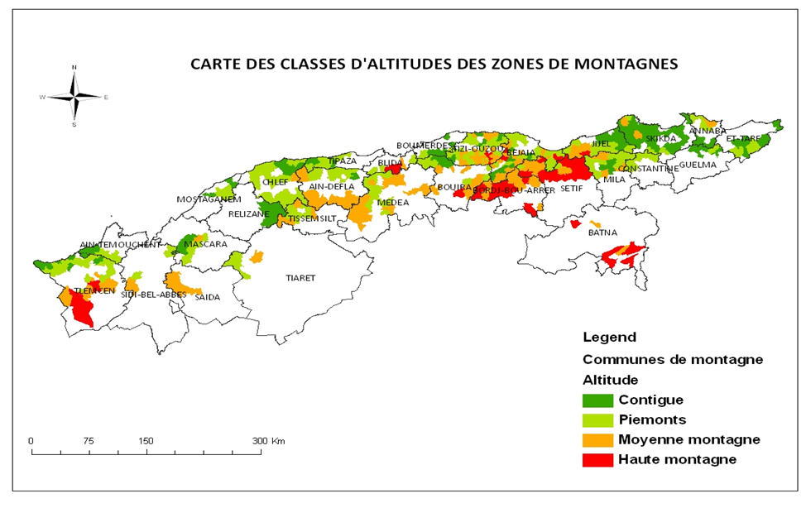

**Source :** **Direction Générale des Forêts (DGF)**

Le Ministère de l’agriculture[421] indique que le cheptel animalier y est composé de 639.100 têtes de bovins, 2 660 000 têtes d’ovins et de 723.000 têtes de caprins. L’aviculture est aussi présente à travers les élevages de poulet de chair particulièrement et l’apiculture avec 613.000 ruches pleines.

L’activité agricole représente la base de subsistance principale de 7 millions d’habitants dont la moitié est constituée par une population rurale. La population active en agriculture est estimée à 639.065 individus (Soit 23% de la population active totale).

Les systèmes de production agricole sont diversifiés à dominance agro-sylvo-pastorale, dominés par une polyculture extensive associée à l’élevage et à l’exploitation des ressources forestières. Il est recensé 301.900 exploitations agricoles au niveau de ces zones, pour une valeur de production agricole évaluée à 450 milliards de DA  (année 2014),  soit  une contribution de 16% à la valeur de la production agricole nationale.

Selon le Madr « les zones de montagnes constituent un environnement socio-économique très dynamique et productif à longueur de l’année,  caractérisées par des diversités de combinaisons pour la subsistance,  intégrant  parfaitement et en harmonie l’activité   humaine avec ce milieu conjuguant la terre, l’eau, le végétal et l’animal. Malheureusement, ces zones sont soumises à une agressivité humaine et naturelle, accentuée par une surexploitation des ressources et un exode vers les centres urbains ».

**Les principales contraintes** qui y sont recensées sont **:**

* Le morcellement et la dispersion des exploitations de taille réduite;
* Un encadrement technique et institutionnel insuffisant ;
* des conditions naturelles peu favorables ;
* des techniques de production non adaptées ;
* des ressources en eau importantes mais peu ou mal mobilisées ;
* une densité de population relativement élevée dans certaines zones du centre de l’Est;
* Un taux de chômage élevé ;
* Un exode rural important ;
* une insuffisance des infrastructures socio-collectives et des services publics.

**Les axes de développement** à envisager pour ces zones sont les suivants **:**

* Adaptation du soutien au profit des petites exploitations et des ménages ruraux des zones de montagne ;
* Amélioration des conditions de vie et de revenu des ménages ruraux.
* Développement des activités économiques durables (arboriculture de montagne, élevage, activités de transformation et de valorisation des produits);
* Mobilisation de la ressource hydrique et Désenclavement ;
* Protection des ressources naturelles (aménagement anti érosif, le développement et la protection des forêts et de la faune sauvage) ;
* Développement pastoral et fourrager.

**4.2.10.2. Agriculture de subsistance dans les zones Sahariennes**

Pour l’agriculture oasienne, il faut rappeler que la région du Sud du pays couvre une large étendue de territoire pour une population totale recensée en 2011 de 3,8 millions d’habitants vivant dans 188 communes. Ces communes se caractérisent par une superficie agricole totale de 19,7 millions d’hectares. En 2019, la Superficie agricole utile est de 554.391 ha dont 60.000 hectares d’oasis traditionnelles. Ils sont 255.795 agriculteurs dont 50.000 éleveurs à activer dans ces différentes zones.

En 2011, les wilayas du Sud ont produit l’équivalent de 270 Milliards DA de produits agricoles et d’élevages, ce qui représente 16 % de la production nationale. Les wilayas de Biskra et d’El Oued se sont imposées comme pôles très importants dans la production des cultures maraichères.

Dans le cadre du programme de Renouveau Rural, de 2009 à 2011, 832 PPDRI ont été validés dans cette région, au profit de 281.829 ménages ruraux et une population totale de 1,7 millions d’habitants pour un montant global de 37,7 milliards de dinars.

L’agriculture de subsistance se trouvent concentrée dans les Oasis traditionnelles. Les oasis recensées s’étendent sur 60.000 ha et constituent l’une des caractéristiques ancestrales de la vie en milieu saharien. Or, on assiste aujourd’hui d’une part, à l’agression de celles qui autour desquelles des agglomérations importantes se sont développées qui voient une partie de leurs terres gagnée par l’urbanisation et d’autres perdent de leurs populations au profit des grandes villes ou sont menacées dans leur existence par manque d’entretien. Cet état des faits impose des démarches à plusieurs niveaux :

* La préservation de la vie oasienne doit être considérée comme une œuvre d’intérêt général.
* La préservation de ces espaces et la limitation de l’urbanisation en leur sein devra devenir une préoccupation partagée.
* Aux fins de la préservation de leur équilibre écologique et de leur durabilité et au côté des formes traditionnelles (en voie d’extinction), des services publics dépendant des collectivités locales devront se développer.

La revitalisation et l’intégration de ces acteurs et territoires dans une dynamique de développement durable devrait se projeter dans les axes suivants :

* Aménagement et préservation des parcours sahariens et développement des élevages particulièrement camelins et petits ruminants;
* Préservation et développement des oasis et de la culture oasienne ;
* Développement, consolidation et extension du potentiel productif agricole ;
* Renforcement de l’encadrement technique et administratif et des capacités humaines.

**4.3.** **Evaluation de la Vulnérabilité des systèmes productifs halieutiques**

## 4.3.1. Les stocks de ressources halieutiques surexploités.

**4.3.1.1.** **Etat d’exploitation des stocks de ressources halieutiques**

Les données sur l’exploitation des ressources halieutiques mises en exergue dans le rapport FAO relatif à la situation des pêches en Méditerranée et en mer Noire 2020 s’articulent sur les trois constats importants suivants **(Fao, 2020)**:

* En 2018, 75 pour cent des stocks évalués étaient toujours surexploités, mais six ans auparavant, ce chiffre s’élevait à 88 pour cent.
* Le taux d’exploitation a baissé dans des proportions similaires, passant de 2,9 x RMD[422] en 2012, à 2,4 x RMD en 2018.
* On observe une augmentation des niveaux de biomasse dans six des 18 stocks et 46 pour cent des stocks évalués ont à présent une biomasse relative élevée.

Selon le centre national de la recherche et du développement de la pêche et de l’aquaculture **Cnrdpa (2019-a)** , il est constaté , en Algérie, sur la base des différentes campagnes d’évaluation de la ressource halieutique ALPEL[423] et ALDEM les tendances suivantes.

Une tendance à la diminution de la biomasse est observée et ce à partir de 2003 atteignant une valeur de 154.362 tonnes. Cette biomasse est soumise à une forte variation interannuelle, principalement pour des raisons environnementales et de pratiques de pêche . Ceci y compris en prenant en compte les campagnes internationales réalisées depuis 1974 (**cf. graphe 50**) .

**Graphe 50 : Evolution de la biomasse des petits pélagiques par campagne d’évaluation**

***(Unités : En Tonnes)***

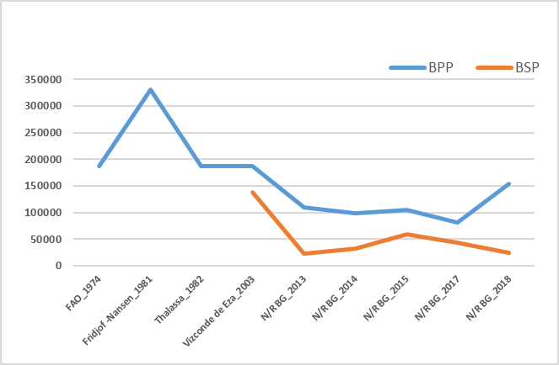

**Source : (Cnrdpa, 2019a)**

Par ailleurs, les indices d’abondances calculés au cours des campagnes ALDEM[424] pour les espèces démersales s’inscrivent à leur tour dans une tendance baissière (**cf. graphe 51**).

**Graphe 51 : Evolution de l’indice d’abondance de la ressource démersale par campagne d’évaluation (2013-2019)**

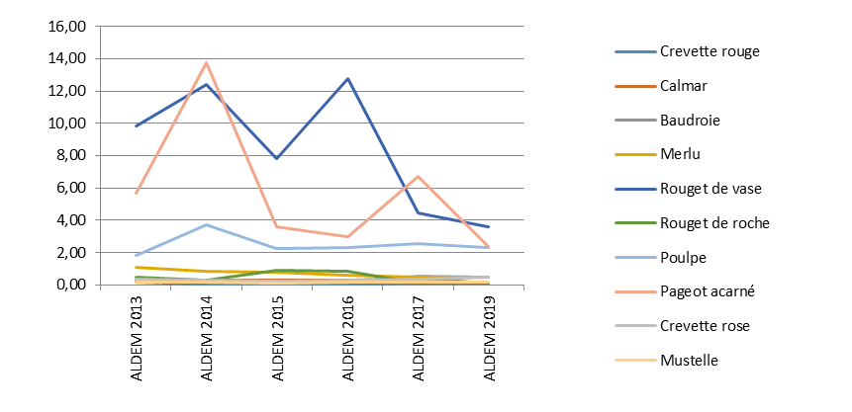

**Source : (Cnrdpa, 2019a)**

**4.3.1.2. Le cas des stocks[425] de petits pélagiques**

**Mennad and al. (2021)** soulignent que l’évolution des biomasses des petits pélagiques le long de la côte algérienne [426]a montré « des fluctuations interannuelles avec une tendance à la baisse. En effet, du 2013 à 2017 il est enregistré une diminution de la biomasse totale, qui est passée de 109.000 tonnes en 2013 à 81.000 tonnes en 2017 avec une dominance de la sardine ».

Ils relèvent « qu’en hiver 2018, l’estimation de la biomasse des petits pélagique a été de 154.000 tonnes, dont seulement 24.000 tonnes composée de Sardine soit 16 %. La sardinelle (allache) est l’espèce la plus abondante avec 35% du stock total des petits pélagiques, suivi par les saurels ».

Une analyse plus poussée sur la variation de la biomasse spécifique de la sardine, montre que le stock de cette dernière a connu une tendance haussière de sa biomasse entre 2013 et 2015 où elle est passée de 23.381 à 59.811 tonnes, puis baissière en 2017 et 2018 où elle a atteint 24.000 tonnes. En termes d’abondance, la fluctuation de la biomasse totale des petits pélagiques est assez marquée durant les années d’étude (**cf. graphe 52**).

**Graphe 52 :Evolution de la Biomasse totales des petits pélagiques et de la sardine (campagnes ALPELs)**

***(Unités : En Tonnes)***

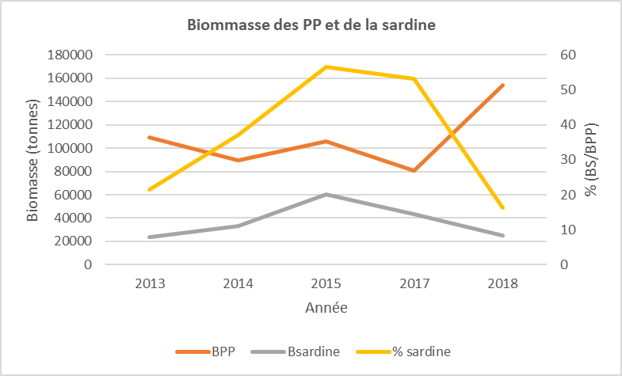

**Source : (Mennad et al., 2021)**

La fluctuation de la biomasse totale des petits pélagiques est assez marquée durant ces années d’étude. Quoique la série chronologique soit courte, les auteurs du rapport observent que sur les 4 dernières années la tendance à la baisse de la biomasse de la sardine qui ne représentait en 2018 que 16% contre 57% du totale des petits pélagiques en 2015 (**cf. graphe 53**).

**Graphe 53 : Biomasse et abondance de la Sardine de la côte algérienne estimées (campagnes ALPELs)**

***(Unités : En Tonnes et milliers individus)***

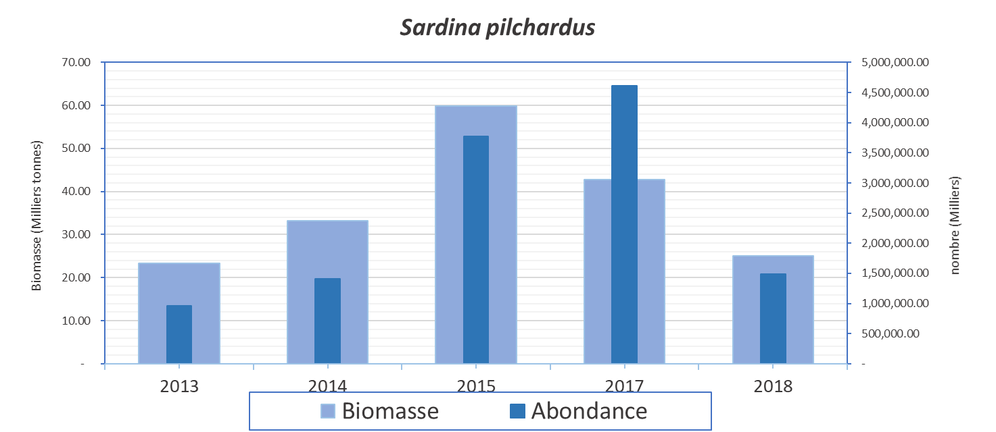

**Source :** (**Mennad , Bensmail , Ferhani , & Bennoui, 2021**)

Selon les projections des mêmes chercheurs, la biomasse semble diminuer rapidement pour atteindre 30 000 T en 2020 soit le 1/3 de la biomasse de départ (45000 T en 2019). Cette tendance pourrait continuer à baisser pour se situer à 10 000 T, à 6 400 T et à 3 855 T respectivement en 2022, 2025 et 2030. Les productions respectives seraient alors 9.400 T, 6.500 T et 3.855 T.

**Graphe 54 : Simulation de l'évolution de la biomasse et la production de la Sardine**

***(Unités : En Milliers de Tonnes )***

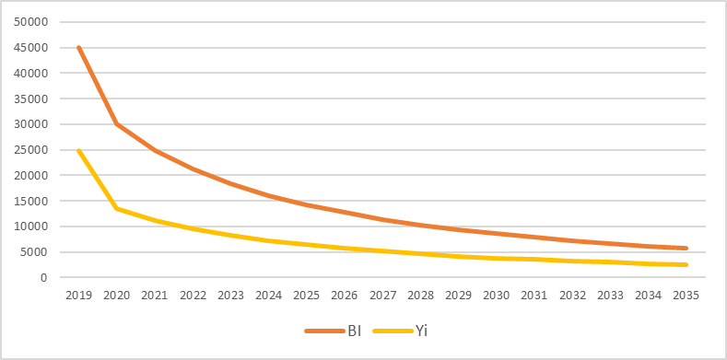

**Source : (Mennad , Bensmail , Ferhani , & Bennoui, 2021)**

## 4.3.2. Les impacts précurseurs des changements climatiques et la pêche[427]

Pour les mers et océans, les impacts des changements climatiques ont pour double conséquence, l’accroissement des températures et du niveau de la mer dans les zones du littoral.

Graphe 55 : Elévation moyenne du niveau de la mer (1986-2005)

***(Unités : En Mètre )***

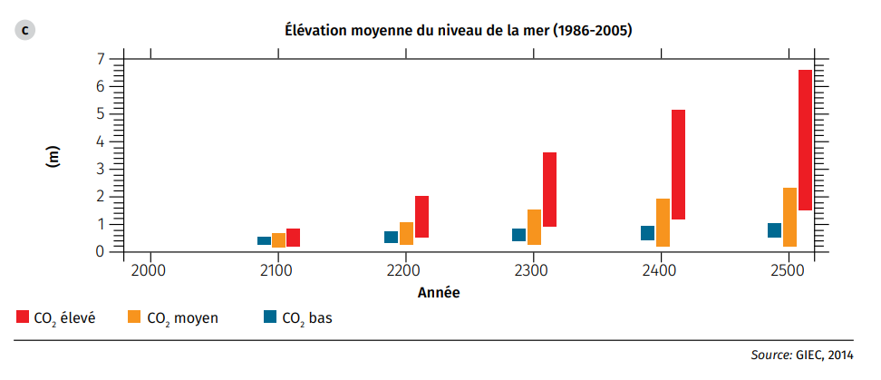

**Source : (Giec,2014)**

Face aux changements climatiques des notions telles que vulnérabilité, résilience, atténuation et adaptation sont devenues centrales, en même temps, que les conséquences de leur prise en compte dans les stratégies et les politiques publiques.

**Simonet (2015)**, analyse les avancées conceptuelles, sur l’adaptation, dans les cinq rapports du Groupe intergouvernemental des experts sur l’évolution du climat de 1990 à 2014. Sa place prépondérante, dans le dernier rapport de 2014, reflète la difficulté d’en définir définitivement le concept, répond au besoin de faciliter son opérationnalisation et confirme sa pertinence pour appréhender la complexité sous-jacente à la problématique climatique. La poursuite de la réflexion sémantique contribue à la consolidation d’un champ de recherche prometteur et décloisonné. Cependant, les mesures qui permettraient de freiner l’augmentation des concentrations, en contrôlant les émissions de gaz à effet de serre, soulèvent un certain nombre d’incidences directes sur la croissance économique.

En ce qui concerne les projections futures (2005-2100), les travaux récents de **Zeroual & Meddi, (2020)**, quant aux changements des précipitations annuelles[428] et mensuelles, et de la température en Algérie, « montre que les simulations prévoient une augmentation de la température et une diminution des précipitations pendant la période 1945-2100, en particulier dans le cadre du scénario RCP8.5 ».

Depuis les années 2000, l’Algérie s’est dotée d’une politique de la pêche qui se base sur une dynamique nouvelle insufflée par une stratégie qui devra orienter le secteur de la pêche et de l’aquaculture à l’horizon 2030, avec un effort prononcé dans la mise en place de mode de développement pour une pêche responsable et une aquaculture durable. Jusqu’ici, la politique du secteur a eu pour ambition de s’inscrire en adéquation avec le principe du développement durable, de la conservation des ressources biologiques conformément à la convention sur la biodiversité (CDB), des objectifs du développement durables (ODD[429]) notamment l’objectif 14, de la promotion d’une économie bleue durable.

Une nouvelle politique de développement de l’économie halieutique a été lancée en 2020, s’inscrivant dans une trajectoire rénovée et mieux articulée sur l’adaptation aux changements climatiques, l’amélioration de la sécurité alimentaire durable et la promotion de la croissance bleue.

**4.3.2.1.** **Impacts enregistrés et à venir sur la biodiversité terrestre et marine**

Les chercheurs et les experts, soulignent que le changement climatique entraîne des bouleversements importants des facteurs influents les écosystèmes marins : la température, la teneur en oxygène, la salinité de l’eau, du pH et sur la multiplication des phénomènes météorologiques extrêmes. L’ensemble de ces facteurs peuvent avoir une incidence aussi sur la sécurité sanitaire des aliments et la biosécurité (bactéries pathogènes, parasites, virus d’origine alimentaire).

Les activités liées à la mer Méditerranéenne constituent la cinquième économie en importance de la région et représentent 20 % du « Produit marin mondial » annuel (GMP) dans une région qui ne représente que 1 % des océans de la planète[430]. Aujourd’hui plus que jamais, les secteurs de l’économie bleue sont des moteurs importants de l’économie de la région, avec un potentiel énorme d’innovation.

A ce titre, l’importance des pêches pour un pays ne peut pas être uniquement jugée par sa contribution au produit intérieur brut « PIB », du fait que les ressources et les produits de la pêche sont des composantes fondamentales de l’alimentation et de l’emploi et ce dans le contexte de l’économie bleue[431].

Cependant, la santé de la Méditerranée est mise en danger en raison de pressions locales, telles que la destruction de l'habitat, la surpêche, la pollution et de l’impact des changements climatiques, engendrant des impacts négatifs tant sur le milieu marin et côtier que sur les activités socio-économiques qui en dépendent. Les opportunités économiques offertes par la mer Méditerranée sont étroitement liées au besoin croissant de nouveaux modèles résilients de gestion de ses écosystèmes et capables de maintenir et d'accroître leur valeur sur temps long, au profit des communautés locales.

Selon le GIEC, la Méditerranée constitue à la fois une des régions les plus riches en biodiversité, en tant que hot spot d’espèces endémiques, mais aussi une des régions les plus vulnérables au changement climatique. Dans le cadre des engagements des COP21-Paris (2015), Cop22- Marrakech (2016) et la Cop23-Bonn (2018), l’Algérie s’est engagée à participer à l’effort solidaire international de lutte contre le changements climatique, aussi bien l’acidification des océans et des mers que l’augmentation du niveau des eaux dans ces espaces, tout en préservant le droit légitime des pays en développement à un « développement durable ». L’engagement réside à la réduction des émissions des gaz polluants à 7 % à l’horizon 2030. Rappelons à ce niveau que le coût du changement climatique en Algérie pourrait atteindre entre 1,3% et 4,3% du PIB de 2009 (CPDN-Algérie[432], 2015).

Comme les océans la Méditerranée fait aujourd’hui l’objet d’un développement économique inédit, sous l’effet conjugué de plusieurs facteurs clés. Ainsi, du fait de sa position stratégique dans le bassin Méditerranéen, l’Algérie dispose d’une façade maritime de 1 600 km abritant une biodiversité[433] dont certains habitats jouent un rôle bio stratégique au niveau régional. Ainsi, de nombreuses incertitudes pèsent sur la durabilité des services éco systémiques et des perspectives de développement, à long terme, des activités de développement, face aux changements climatiques.

En Méditerranée, une réduction des débarquements de merlus et de sardines rapportées, en même temps qu’une évolution positive des débarquements d'anchois et de sars communs (*Diplodus sargus*) ont été observées **(Moullec , 2019)**.

En Algérie, la révision précautionneuse de la fermeture de la pêche, en référence à la période de reproduction, communément appelé « repos biologique », répond, d’une part, à cette problématique probable de déphasage chronobiologique observé chez certaines espèces (**Cnrdpa, 2019b**) , et d’autre part à la diminution des débarquements de la pêche **(cf. graphe 56).**

Pour, la **Fao (2018)**, les effets des changements et du dérèglement climatique a déjà produit des effets « notables dans la répartition et l’abondance des espèces de poissons à large distribution telles que les thons, et des changements futurs importants devraient avoir lieu en raison du réchauffement du climat, ce qui aura d’importantes répercussions sur les revenus nationaux des pays qui dépendent de la pêche et sur les stratégies de capture actuellement utilisées pour leur gestion ».

**Graphe 56 : Débarquements des principales espèces-cibles pour la période de 2000 à 2017**

***(Unités : En Tonnes )***

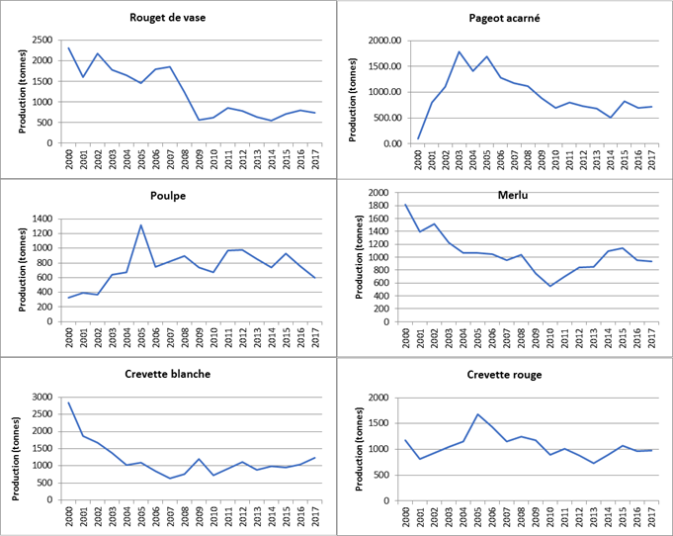

**Source : (Cnrdpa, 2019b)**

Les projections, disponibles au niveau international, indiquent « que le potentiel de capture maximal total dans les zones économiques exclusives (ZEE) du monde devrait diminuer de 2,8 à 5,3 pour cent d’ici 2050 (par rapport à 2000) dans le cadre du scénario RCP2,6 et de 7,0 à 12,1 pour cent selon le scénario RCP8,5 ».

Des milliers de petits pêcheurs et aquaculteurs Algériens, majoritaires dans la population des professionnels, sont et seront, les plus durement touchés par les effets du changement climatique. La baisse de la production de capture, depuis déjà une décennie, et celle à venir ont un effet direct sur les revenus et la survie de la pêche artisanale et des familles de pêcheurs en Algérie. De plus, ces projections sont susceptibles de provoquer de nouveaux conflits ou d’exacerber ceux existants sur l’exploitation de la ressource halieutique, entre les différentes pêcheries.

Le même rapport de la **Fao (2018)**, prédit « que l’aquaculture sera aussi durement touchée « quand les incidences du changement climatique affectent négativement la disponibilité de farine et d’huile de poisson. Les mesures susceptibles d’atténuer ces effets et de favoriser l’adaptation comprennent: la mise en place d’une réglementation adéquate sur le mouvement du germoplasme aquatique, la certification ou la modification de l’équipement et des pratiques d’élevage sans oublier les améliorations technologiques et administratives. Des politiques cohérentes et intersectorielles, des cadres juridiques et réglementaires assortis d’actions concrètes sont autant d’éléments essentiels face aux pratiques concurrentes entre sous-secteurs ».

Il est attendu aussi, pour l’aquaculture, un accroissement des pertes de production et d’infrastructures résultant d’évènements extrêmes tels que, les tempêtes, les inondations, le risque accru de maladies, de parasites et d’efflorescences d’algues nuisibles et la réduction de la production consécutive en raison des impacts négatifs sur les conditions d’élevage.

**a- Interactions entre le changement climatique et les espèces envahissantes :**

Rappelant que d'après différents scénarios relatifs aux émissions de gaz à effet de serre et en tenant compte des incertitudes des projections scientifiques à ce jour, la température des eaux côtières devrait augmenter d'au moins 1 à 2,5 °C d'ici la fin du XXIème siècle dans l'ensemble du bassin (DI Carlo & Otero, 2012 cité dans Otero et al.*,* 2013). Le réchauffement des eaux favorisera l'introduction dans le sud-est de la Méditerranée d'un nombre encore plus important d'espèces issues de la mer Rouge ainsi que leur propagation rapide vers le nord et l'ouest de la Méditerranée. De même, cela facilitera la propagation d'espèces atlantiques tropicales jusqu'au bassin occidental de la Méditerranée.

**b- Déplacement des espèces et les déphasages chrono biologiques :**

Face à la détérioration des écosystèmes côtiers et aux modifications apportées par les changements globaux (augmentation de la température moyenne de l’eau, acidification, surélévation du niveau moyen de la mer, impacts des espèces invasives) la pêche est impactée par la diminution des stocks notamment les espèces benthiques. Les changements globaux aujourd’hui en œuvre en Méditerranée, vont avoir un impact important sur les pêches côtières. De manière paradoxale, certains de ces changements (prolifération d'espèces invasives) peuvent être mis à profit par l’activité halieutique pour développer des activités nouvelles et doivent être appréhendées comme les voies possibles d’un nouvel essor des pêches côtières.

Les pêcheurs le constatent de plus en plus, le contenu de leurs filets évolue sous l’impact du réchauffement. Ces variations vont au-delà des fluctuations traditionnelles habituellement constatées. Le changement envisagé du potentiel de capture des pêcheries méditerranéennes est, en partie, lié au déplacement vers le nord et l'ouest des aires de distribution des poissons qui aboutit à des "invasions" d'espèces d'eaux chaudes dans des latitudes plus élevées (en mer Adriatique par exemple) à des "extinctions" locales dans le sud du bassin (dans le golfe de Gabès par exemple) : premières conséquences du réchauffement le déplacement des espèces et les déphasages chronobiologiques.

De plus, il est à relever que l'une des principales menaces de la diversité endémique du bassin Méditerranéen est la recrudescence des invasions biologiques en raison de la mondialisation des échanges et de l'augmentation de diverses activités, telles que le transport maritime, la pêche, l'aquaculture, le commerce des aquariums et le changement climatique **(Cohen & Carlton, 1998 ; Zenetos et al., 2012 ; Klaoudatos & Kapiris, 2014 ; Ojaveer et al., 2018 cités dans Chaffai et al., 2020)**.

Le nombre et le taux d'espèces non indigènes présentes en Méditerranée ont tous deux fortement augmenté ces dernières années : environ 1000 espèces non indigènes ont été identifiées (poissons, crustacés, polychètes, cnidaires, mollusques, macrophytes, …), à raison d'une nouvelle espèce introduite tous les dix jours **(Unep/Map-Pnue, 2015)**.

**Figure 19: Exemples d’espèces invasives**



Les sources principales d'introduction identifiées sont: le Canal de Suez (47 % des introductions), véritable corridor pour les espèces en provenance de la mer Rouge, le transport maritime via les eaux de ballast ou l'adhésion aux coques (28 % des introductions).Toutes les espèces introduites ne deviennent pas invasives mais il est démontré qu'un système dégradé offre une plus grande possibilité d'installation.

En Algérie, quelques études montrent la présence d’espèces dites invasives non indigènes ou envahissantes **(Lamouti, 2011, Bentaallah & Kerfouf , 2020)**.. Parmi les espèces d’algues envahissantes, on note *Caulerpa racemosa*,signalée, depuis 2005,dans différentes localités de la région centre de la côte algérienne. Une espèce introduite en Méditerranée dont la souche envahissante, *C. racemosa var. cylindracea,* originaire du sud-ouest australien fut découverte au début des années quatre-vingt-dix en Libye, et s'est largement propagée depuis et le cnidaire anthozoaire *Oculina patagonica*, appartenant à l’ordre des scléractinaires qui serait originaire du sud-ouest de l’atlantique **(cf. Figure 19).**

D’autre espèces ont fait leurs apparitions dans les eaux algériennes dont le poisson *Lagocephalus sceleratus* **(cf. Figure 20)** (Kara et al.*,* 2015 ; Grimes et al., 2018).

**Figure 20 : Spécimen de Lagocephalus sceleratus capturé à Annaba en 2014**

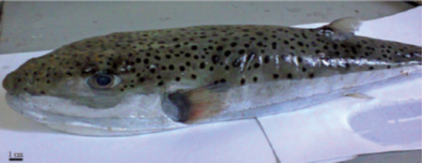

**Source : (KARA et al., 2015)**

Parmi les espèces non indigènes ou envahissantes ou invasives observés dans eaux algériennes cinq espèces exotiques, à savoir *Asparagopsis armata*, *A. taxiformis*, *Codium fragile*, *Caulerpa cylindracea* et *Lagocephalus sceleratus*, constituent 34,5% des observations d'espèces introduites le long de la côte algérienne. La figure 12 illustre les espèces classées comme établies le long de la côte algérienne par ordre décroissant et la figure 13 illustre les sites d’enregistrement de *Lagocephalus sceleratus*. Il comprend toutes les espèces qui ont été observées, trois fois ou plus, dans plus de trois zones **(Grimes et *al.*, 2018)**.

D’autres espèces comme le crabe bleu, *Callinectes sapidus* Rathbun, 1896 (Decapoda : Brachyura : Portunidae **(Cnrdpa, 2020)** a été observé récemment dans l’Ouest algérien entre novembre 2019 et octobre 2020 (Marsa Ben Mhidi, Beni saf et Ghazaouet), pêché à l’aide des filets maillants et trémails par les petits métiers.

En 2016, une autre espèce de crabe bleu a été signalé en Tunisie Portunus segnis (Forskål, 1775) une espèce lessepsienne (introduite en Méditerranée par le canal de Suez), dans le sud du golfe de Hammamet au centre est de la Tunisie après son signalement dans le golfe de Gabès en 2014 et son expansion dans cette zone surtout durant les années 2015 et 2016 **(BDIOUI, 2016)**. Cette espèce, très invasive, cause des dégâts sur les engins de pêche artisanale et par conséquence sur le rendement de la pêche. Notons que la pêche artisanale demeure une activité vulnérable aux changements globaux et au changement climatique.

En Méditerranée occidentale, de nombreux travaux font état de la répercussion du réchauffement climatique sur les habitats, des changements de structure de communautés et de propriétés trophiques, d'altération de processus écologiques et services écosystémiques, d'impacts sur l'économie locale et la santé humaine. Néanmoins, d'autres études mettent en avant l'impact potentiellement positif de ces introductions, pour la pêche. Ainsi, les changements de composition spécifique des captures ne relèvent pas uniquement d'impacts négatifs et le réchauffement climatique peut offrir des opportunités d'augmentation de débarquements d'espèces tropicales ou subtropicales de grand intérêt commercial, la dorade coryphène par exemple. Aussi une réduction abrupte des débarquements de merlus et de sardines a été rapportée en même temps qu'une évolution positive des débarquements d'anchois et de sars communs (*Diplodus sargus*) **(Moullec , 2019)**.

L’un des exemples des effets positifs des changements climatiques est la pêche au crabe bleu en Tunisie. D’un crabe dévastateur, présent dans le Pacifique et la mer Rouge, cette étrille aux pattes bleutées est apparue fin 2014 dans le golfe de Gabès (sud-est), a rapidement proliféré, ayant trouvé sur ce littoral un environnement favorable et une nourriture abondante - seiches, chevrettes ou poissons fins. La pêche du crabe bleu est désormais valorisée et aidée en Tunisie. La Tunisie a produit[434] 1.450 tonnes de crabe bleu sur les sept premiers mois de 2018, selon le ministère de l'Agriculture, pour une valeur de neuf millions de dinars (environ trois millions euros).

L'augmentation du CO2 atmosphérique et l'acidification des eaux qui en résulte, peut également avoir un impact sur les pêcheries méditerranéennes. A titre d'exemple, les pêcheries d'éponges, en raison de la faible capacité de régulation acide-base de la plupart des espèces ciblées, sont particulièrement menacées par le processus d'acidification en cours (Goodwin et al., 2014 ; Linares et al., 2005 cités dans Moullec, 2019). Bien que les effets de l'acidification sur les ressources marines soient encore largement méconnus et peu étudiés, les conséquences de ce phénomène pourraient être catastrophiques pour de nombreux organismes, particulièrement pour les organismes fixant le calcium, le corail rouge (*Corallium rubrum*) par exemple.

**c- Phytoplancton toxiques :**

Premier maillon des chaines trophiques, le phytoplancton est une composante essentielle des milieux aquatiques, composé de plusieurs milliers d’espèces. Ayant des impacts écologiques et économiques importants, notamment sur la pêche et particulièrement l’aquaculture, une partie de ces phytoplanctons est capable de proliférer en grande quantité et forme des efflorescences nuisibles ou « Blooms nuisibles », sous certaines conditions environnementales (Température, richesses en sels nutritifs induisant des phénomènes d’eutrophisation). C’est un phénomène naturel complexe avec une durée assez variable, de quelques heures à plusieurs mois, et qui se produit sur plusieurs zones, marines ou d’eau douce, où les conditions de développement sont optimales. Ces phénomènes sont aujourd’hui appelés « Harmful Algal Bloom » (HAB).

En Algérie, les microalgues sont mal étudiées, les travaux sont généralement fragmentaires **(Belhaouari et al., 2020)** et les connaissances taxonomiques actuelles sur le phytoplancton restent incomplètes. Les microalgues productrices de toxines dans les eaux côtières ne sont pas systématiquement étudiées. Les phytotoxines (ou toxines d’algues) sont des toxines produites par quelques espèces phytoplanctoniques. Elles peuvent être toxiques pour la faune ou la flore marine (on parle d’ichtyotoxines quand elles conduisent à des mortalités de poissons), ou bien pour les consommateurs de produits de la mer. Dans ce dernier cas, il s’agit le plus souvent d’une accumulation dans les coquillages, de toxines produites par le phytoplancton dont se nourrissent les coquillages. Les toxines régulièrement observées appartiennent à trois familles : toxines diarrhéiques (DSP), paralysantes (PSP), et amnésiantes (ASP).

En Algérie, plusieurs épisodes d’eaux colorées ont été signalés le long des côtes algériennes et plus particulièrement dans le secteur centre. Certaines manifestations se sont intensifiées en 2003, durant l’été 2009 (**PAM, PAP/RAC, 2015)** **(cf. figure 21)**.

**Figure 21 : Phénomène d’eaux colorées, probablement le plus important, observé en Algérie, enregistré durant l’été 2013 (24 juillet au 04 août)**



**Source : (PAP RAC/ PAM, 2015)**

Les nuisances causées par le phytoplancton marin, qu’elles s’accompagnent ou non des pullulations désignées sous les noms d’efflorescences, « eaux colorées » ou « eaux rouges » ne peuvent plus être considérées comme bénignes. Ces phénomènes préoccupent, à juste titre, tout autant le public que les aquaculteurs et la communauté scientifique. D’après TOUAHRIA (2004 cité dans PAP RAC/ PAM, 2015), les échantillons de phytoplancton, récoltés sur les côtes algériennes, indiquent la présence d’espèces toxiques telles que *Prorocentrum lima, Noctilucascintillans, Pseudo-Nitzschiamuliseries* : une diatomée observée dans le golfe d’Annaba, lors de la période d’eutrophisation, sans oublier le genre *Dinophysis* qui compte des espèces très toxiques.

Les relations efflorescences nuisibles ou « Blooms nuisibles » et les changements climatiques ne sont pas exclues et sont mêmes probables. Néanmoins, les travaux de recherche en Algérie mettant en exergue ce phénomène, restent fragmentaires voire inexistant.

L’impact des efflorescences nuisibles ou « Blooms nuisibles » sur l’aquaculture, notamment la conchyliculture a été démontrée induisant des pertes économiques considérables par la fermeture des zones d’exploitations aquacoles.

En conclusion, il est important de noter que, faute de moyens et de capacités, la recherche sur l’impact du changement climatique sur l’environnement marin reste embryonnaire et parcellaire en Algérie. Les effets négatifs potentiels des espèces non indigènes sur les communautés de poissons locales, de l’acidification, réchauffement des eaux et des « bloom phytoplanctoniques » méritent une attention particulière.

Pour mieux appréhender ces espèces invasives, une base de données complète et régulièrement actualisée s'impose. Celle-ci doit regrouper d’une part, des données historiques (développement de nouvelles populations, impact ressenti par les pêcheurs sur les ressources autochtones, …) et d’autre part, des données biologiques sur les traits de vie et la diversité génétique des populations ciblées. Aussi la poursuite des campagnes en mer est dispensable afin de renforcer et d’enrichir les bases de données existantes au CNRDPA. Le soutien financier pour des recherches plus approfondies et des collaborations à l’échelle régionale sont indispensables pour la pérennité des activités de la pêche.

**4.3.2.2. Renforcement de la résilience socio-économique de la pêche**

Le développement durable et l’aménagement intégré de la pêche et de l’aquaculture implique une démarche plus écosystémique. Cette transversalité ne peut se concrétiser que par une meilleure connaissance des écosystèmes, encore trop segmentée, et le développement de connaissances sur les interactions milieux-ressources. La fragilisation des écosystèmes aquatiques, induite par les changements climatiques et les activités anthropiques (pollution, destruction des habitats et l’urbanisation, surexploitation ….), est un argument de taille qui milite pour le développement urgent d’une recherche scientifique cohérente et adaptée aux impératifs d’une gestion rationnelle de nos ressources naturelles. Dans cette optique et en raison des évolutions contextuelles, les connaissances scientifiques et l’expertise développées (et à développer) dans différents champs de recherches sont et seront d’un enjeu capital au cours des années à venir, pour l’élaboration de stratégies adaptatives à différentes échelles. Elles nécessiteront des solutions intégrées, prenant en compte, sur des bases scientifiques solides, tous les risques et évaluant toute la gamme des conséquences aux échelles appropriées.

La Méditerranée n'est probablement pas au bord de l'effondrement ou du "burn-out" **(Moullec , 2019)**. En revanche, elle fait aujourd'hui face à des pressions anthropiques importantes, qui par la force de la croissance démographique, devraient s'exacerber dans le futur.

L’amélioration de la résilience et des moyens d'existence des professionnels et gens de mer et de l'aquaculture aux changements climatiques et aux pressions anthropiques est une nécessité, à décliner à travers les actions suivantes :

* La promotion de la cogestion de la pêche par le renforcement des actions de proximité : administration - professionnels de la mer, R&D - professionnels de la mer ;
* Les zones de pêche réservée ZPR et Plan d’aménagement des pêcheries (PAGPA), représentent des outils de gestion et de conservation de la ressource halieutique. Leurs mise en place dynamique produira des effets bénéfiques sur les pêcheurs et leur capacités d’adaptation et d’anticipation aux changements de distribution spatiale des espèces ;
* La création de synergies entre les différents métiers (amont, aval) ;
* L’intégration des énergies renouvelables dans le secteur de la pêche ;
* La modernisation de la flottille et le déploiement d’une industrie de la construction-réparation navale répondant aux exigences d’une transition et efficacité énergétique.
* Anticipation des évolutions (approche prospective) des secteurs maritimes et côtiers, prise en compte des concurrences et synergies au niveau régional ;
* La mise en valeur (valoriser) des atouts maritimes de l’Algérie dans le cadre de l’économie bleue ;
* La vulgarisation et l’intégration du concept de développement durable et de l’Economie bleue dans la formation des professionnels de la mer ;
* La promotion des nouvelles activités et les nouvelles synergies territoriales (exemple du pescatourisme) au niveau local (wilaya) ;
* Le développement de l'artisanat bleu ;
* La poursuite de la montée en gamme de l'offre touristique littorale et maritime dans une approche intégrée.

Les éléments exposés, précédemment démontrent l’urgence d’anticiper et d’agir massivement pour l’adaptation et la résilience des écosystèmes marins et la préservation de la valeur et de la durabilité des services écosystémiques qu’ils procurent à des milliers de pêcheurs et d’aquaculteurs et à leur famille en Algérie.

L’effort mené par l’Algérie, par ses propres moyens, doit être renforcé et appuyé, par une coopération solidaire au double niveau régional et international, notamment dans les onze domaines suivants :

* **Garantir un certain niveau de sécurité alimentaire**, aux ménages des gens de mer et aux travailleurs de l’aquaculture, en renforçant leurs moyens d’existence, leurs capacités d’adaptation et en préservant leurs emplois et revenus.
* **Soutenir activement en moyens financiers** et en renforcement en capital humain, le programme d’adaptation aux changements climatiques et les efforts d’atténuation relatifs aux filières de la pêche et de l’aquaculture (d’amont en aval).
* **Mobiliser les moyens humains et financiers dans la mise en place effective d’une approche écosystémique** des pêches et de ces instruments (ZPR, PAGPA…), l’approche adaptative permet de maintenir et restaurer la résilience des écosystèmes et des espèces face aux changements à venir.
* **L’adaptation des processus post-capture** sera également importante à travers, le développement et l’amélioration de l’équipement et de la capacité de stockage et de transformation des produits halieutiques privilégiant la mise en place de circuits courts.
* **L’accompagnement de la mise en œuvre de systèmes de biosécurité** afin de garantir la qualité du poisson et des produits de la pêche jusqu’aux consommateurs et faciliter l’accès aux marchés.
* **La mise en place des mesures d’amélioration des systèmes d’alerte rapide**, de sécurité en mer et de protection des infrastructures liées à la pêche, tels que les ports, les sites de débarquement, afin de se prémunir des événements climatiques extrêmes.
* **La nécessité de réduire les incertitudes associées aux changements climatiques** et à leurs impacts en améliorant la surveillance et la recherche ciblée sur ce domaine. En plus de fournir des informations précieuses pour la recherche, sur le changement climatique, l’amélioration de la surveillance devra inclure la mise en place de systèmes d’alerte sur l’imminence d’évènements extrêmes et l’incidence des efflorescences d’algues nuisibles afin que les pêcheurs et autres parties prenantes puissent être prévenus en temps et en heure. La mise en œuvre de systèmes d’alerte précoce efficaces nécessitera une collaboration entre les secteurs et les parties prenantes concernés, y compris ceux qui sont responsables de la santé des animaux aquatiques, du milieu marin et de la sécurité alimentaire et de la santé publique, aux niveaux national et international.
* **Accorder une grande attention au suivi permanent des paramètres environnementaux clés**, notamment la température de l’eau et de l’air, l’oxygène, le pH et la salinité, sur la ZEE Algérienne. Afin de disposer de séries longues de données permettant l’étude des effets des changements climatiques sur les écosystèmes marins algériens.
* **Accompagner la mise en place du programme de modernisation et d’adaptation de la flottille actuelle** (des réductions de 10 à 30 pour cent pourraient être obtenues par l’utilisation de moteurs efficaces, l’amélioration de la forme des navires et d’autres modifications de la coque, et tout simplement en réduisant la vitesse moyenne des navires).
* **Dans le cadre de l’aquaculture marine promouvoir de nouveaux modèles productifs** permettant une utilisation plus efficace des intrants, une plus grande utilisation de l’énergie renouvelables, une amélioration des taux de conversion des aliments et substitution des aliments à base de poisson par des aliments issus de cultures ayant une empreinte carbone réduite.
* **Le développement de l’aquaponie, à grande échelle**, peut permettre de contribuer à diminuer l’empreinte environnementale des systèmes de production agricole concernés (baisse significative de l’utilisation des engrais de synthèse, de l’eau et des pesticides et herbicides). L’intégration de l’aquaculture en bassin à l’agriculture est également une option pouvant potentiellement réduire la consommation de carburant et les émissions.

## 4.3.3. Le risque sur la salubrité des zones de pêche

Depuis 2008, les études sur le milieu marin, menées au niveau du secteur de la pêche et de l’aquaculture ont, dans l’ensemble, porté sur la qualité du milieu, avec une attention particulière accordée aux zones de pêche et d’aquaculture compte tenu de leur importance pour la sécurité et la sureté alimentaire en Algérie.

Ces études se sont basées sur des espèces bio indicatrices de pollution (rouget de vase, moule et poulpe) et ont également utilisée la matrice sédiment pour la quantification et l’évaluation de la contamination par les métaux lourds. Ces deux matrices donnent des résultats plus significatifs de la contamination en l’occurrence par les métaux lourds que l’utilisation uniquement de la matrice eau.

Une synthèse[435] des principales études en question est présentée, ci-dessous, en suivant un ordre chronologique.

**a- Etude réalisée en 2008 sur la salubrité et classification des zones de pêche et d’aquaculture (SNC-Lavalin International, 2013)**

Cette étude a permis d’établir pour la première fois une classification de la salubrité des zones de pêche et d’aquaculture en Algérie. Les stations ont couvert l’ensemble des zones de pêche et les sites aquacoles les plus représentatifs tant au niveau littoral, dans la zone Nord et les Hauts plateaux que les sites aquacoles du Sud.

Les conclusions de l’étude signifient clairement que les zones de pêche les plus affectées sont au centre du pays, proches des principales zones industrielles avec un gradient de pollution décroissant Est – Ouest de la côte. La pollution est essentiellement de type métallique (rejets industriels) et organique (rejets urbains). Elle demeure cependant très localisée.

La qualité « des biotes » analysés lors de cette étude montre, globalement, que les niveaux de pollution sont faibles, voire négligeables. Néanmoins, une vérification et un suivi régulier de ces concentrations au niveau des différents compartiments, recommandés par les standards internationaux, seraient une opération indispensable pour la santé des consommateurs.

**b- Distribution et évaluation des risques environnementaux des métaux lourds dans les sédiments de surface et le rouget (*Mullus barbatus*) au niveau des baies d’Alger et de Bou-Ismail [436].**

Cette étude a montré que les ports et certains oueds de la région centre constituent des sources de pollution importantes. Les résultats dans le cadre de la même étude montrent que les espèces de poissons de la baie d’Alger sont contaminées par les métaux et ne conviennent pas à la consommation humaine. En général, les cartes de distribution spatiale des métaux analysés dans les sédiments marins de surface montrent des schémas différents avec une concentration plus élevée près des côtes, en particulier dans la partie intérieure du port d'Alger. Cet enrichissement peut être lié aux sources anthropiques.

**Graphe 57 : La distribution et l’évaluation des risques environnementaux des métaux lourds dans les sédiments de surface et le rouget (*Mullus barbatus*) au niveau des baies d’Alger et de Bou-Ismail**

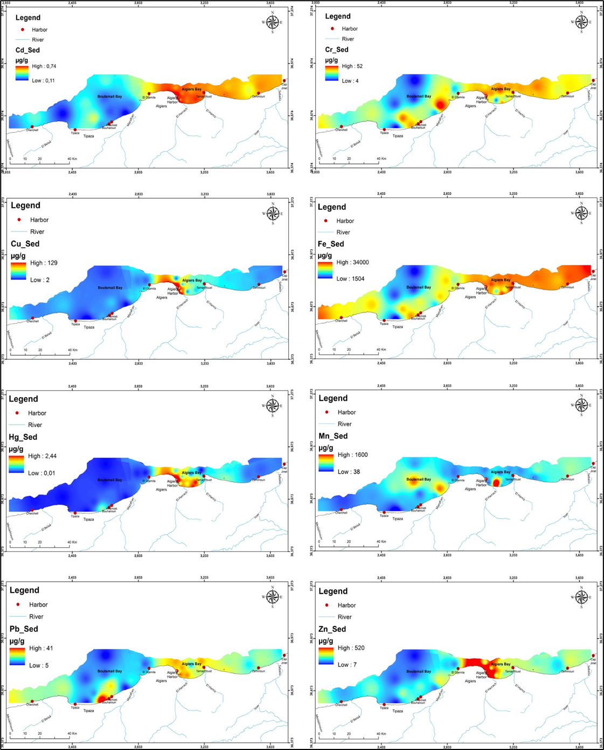

**Source : (Bachouche & al., 2017)**

Les voies d'entrée des contaminants différeraient entre la baie de Bou-Ismail et la baie d’Alger. Les activités humaines et les apports fluviaux (El Harrach, El Hamiz et Mazafran) sont restés des sources de sédiments contaminés.

Les concentrations de métaux lourds dans le muscle et le foie de l’espèce étudiée (le rouget de vase) étaient plus élevées au niveau de la baie d’Alger, tandis que les niveaux sont inférieurs aux valeurs obtenues au niveau de la baie de Bou-Ismail.

**c-Rapport de la campagne SPHyTAL 2015 intitulé « Salubrité et peuplements phytoplanctoniques dans les wilayas d’Alger et de Tipaza » (MPPH, 2017) : Etude réalisée en 2015 dans le cadre du réseau par le CNRDPA, LNCAPPASM[437] et le CRAPC[438].**

Les conclusions de cette étude se résument comme suit :

* Les eaux côtières et les poissons n’évoquent aucun risque de contamination bactérienne, les valeurs des différents germes analysés sont toutes inférieures aux normes algériennes.
* Les concentrations des métaux traces analysés dans les échantillons d’eau de mer (Cuivre, Cadmium, Plomb, Zinc et Nickel) sont très faibles dans l’ensemble des stations .
* Les concentrations des métaux traces analysés au niveau du rouget de vase et de poulpe (Cuivre, Cadmium, Plomb, Zinc, Arsenic, Fer et Nickel) évoquent des teneurs assez élevées dans les muscles des deux espèces, notamment en plomb, zinc, nickel et à moindre degré par le cuivre .
* Les concentrations des métaux traces analysés dans les sédiments superficiels (Cuivre, Cadmium, Plomb, Zinc et Nickel) sont dans la gamme de variations des teneurs de fond géochimique des sédiments marins, à l’exception de cadmium dans quelques stations .
* Il a été constaté l’absence des pesticides analysés dans les sédiments superficiels.

**d- Niveaux et évaluation des risques écologiques des métaux lourds dans les sédiments de surface des zones de pêche le long de la côte algérienne[439]**

Cette étude a permis de caractériser pour la première fois l'ampleur de la contamination par les métaux lourds dans les sédiments de surface de l'ensemble de la côte algérienne. Les stations ont été choisies en fonction des principales zones de pêche et elles n'étaient pas liées à des zones de pollution spécifiques.

Les concentrations moyennes de Chrome (Cr), Nickel (Ni) et Arsenic (As) dans la plupart des stations sont supérieures aux seuils les plus bas des recommandations pour les sédiments (ERL : gamme à faibles effets). Les concentrations de cuivre, Zinc, Cadmium et Plomb sont toutes inférieures à leur ERL. Ainsi, Ni, Cr et As ont des contributions maximales dans la somme des Unités Toxiques, mais dans le cas du Cr et Ni, cela est plutôt dû à un «artefact» dû au faible ERL utilisé pour ces calculs.

Les résultats montrent également que les stations les plus polluées sont situées dans la zone centre de la côte algérienne. Les sédiments de la plupart de ces zones de pêche le long de la côte algérienne présentent donc un faible risque écologique pour les espèces vivantes. Cependant, les teneurs en Nickel, Chrome et Arsenic dépassent leurs valeurs PEL (niveau d'effet probable) ou ERL.

## 4.3.4. Les enjeux du développement de l'aquaculture durable

Déjà en 2005 dans un atelier[440] tenue à Alger, les recommandations formulées par les participants ont dessiné les contours d’une aquaculture durable, c’est-à-dire écologiquement acceptable, socialement juste et économiquement viable.

Tout en signalant que le développement durable de l’aquaculture repose sur les principes de conservation de la biodiversité et d’utilisation durable des ressources. Le Groupe avait recommandé de :

* prendre conscience et prendre en considération le fait que l’implantation d’une exploitation aquacole a des impacts au niveau de l’environnement local ;
* s’assurer d’une gestion durable des ressources utilisées pour l’alimentation des organismes en élevage (farine et huile de poisson, krill, artémia, et autres) ;
* s’assurer d’une gestion durable des ressources dans le cas où elles sont pêchées pour leur mise en élevage/culture (naissain, larve, alevins, adultes), améliorer et renforcer en particulier les mesures de suivi et de contrôle ;
* favoriser la domestication de souches locales ;
* encourager l’utilisation des espèces locales ou déjà acclimatées dans le cas de repeuplement de barrage ;
* appliquer le principe de précaution à l’introduction d’espèces allochtones (espèces d’élevage et espèces associées).

Ces experts ont recommandé d’assoir cette aquaculture durable sur les éléments stratégiques suivants :

* concevoir de manière participative, une stratégie reconnaissant la place de l’aquaculture dans l’occupation du territoire, y compris maritime (au plan national, local et des différents niveaux intermédiaires) ;
* promouvoir les principes de précaution et de préservation de l’environnement via des outils de gestion adaptés, notamment les études et le suivi des impacts environnementaux de l’aquaculture, ainsi que le suivi des milieux littoraux ;
* diversifier les productions tant au plan des espèces destinées à l’alimentation (algoculture, conchyliculture, poissons et leurs produits transformés comme les plats préparés, filets, …) que des produits dérivés (cosmétiques ou industrie pharmacologique) ;
* favoriser la création d’entreprises variées (en taille, type d’activité et de commercialisation) via un dispositif incitatif et d’accompagnement responsabilisant ;
* favoriser et cibler les niches commerciales à valeur ajoutée (labels) et promouvoir le développement du marché local ou national (proximité) ;
* valoriser l’image de l’aquaculture à partir des exemples et des évolutions observées de l’aquaculture durable et intégrée.
* mettre en place un dispositif cohérent et dynamique pour une aquaculture durable nationale en simplifiant les procédures, valorisant et développant la recherche et en stimulant une approche intégrée au plan administratif.

**Valette et al. (2007)** soulignent que l’aquaculture marine méditerranéenne s’est développée à un rythme soutenu ces dernières années et qu’elle constitue une réelle alternative à la pêche. Aujourd’hui, elle doit prendre en compte le développement durable (DD) qui constitue un véritable déﬁs pour cette aquaculture « entrepreneuriale ». [441]

Ils préconisent les orientations suivantes de :

* promouvoir et maintenir une diversité des types et des tailles d’entreprises et à favoriser leur intégration dans les politiques territoriales de gestion intégrée.
* mettre en place les conditions de l’intégration territoriale de l’activité, notamment au travers des politiques de la Gestion Intégrée des Zones Côtières (GIZC).

## 4.3.5. Une chaîne de valeur peu intégrée des produits de la pêche et de l’aquaculture

Sur la base des données du registre national du commerce, les entreprises spécialisées dans la chaine de valeur halieutique sont de 33.765 entreprises dont les deux tiers inscrites au titre de personnes physiques. Plus de 90% de ces entreprises sont spécialisées dans les activités commerciales.

L’étude[442] réalisée en 2017 sur la chaine de valeur halieutique montre qu’elle n’a pas encore atteint son stade de maturité et son potentiel d’efficacité. En effet, cette étude constate que certains maillons y sont faiblement développés voire inexistant:

* La relation entre la pêche et la transformation est réduite, non seulement par le petit nombre d’acteurs industriels, mais aussi par le choix de ces derniers de privilégier les approvisionnements issus de l’importation ;
* Cette même relation avec l’aquaculture est quasi inexistante ;
* L’atomisation de la chaîne de distribution rend plus difficile le rapprochement entre les consommateurs et les producteurs, et en conséquence entrave la chaîne marketing.

Les auteurs précisent que « ces faiblesses sont la conséquence de la domination du poissons frais dans la consommation algérienne. Alors qu’en Europe par exemple, la domination des poissons frais se fait avec une captation de valeur ajoutée importante jusqu’en fin de chaîne, c’est en début de chaîne qu’elle se définit en Algérie. Alors, comme nous l’avons déjà vu, qu’une évolution dans les attentes des consommateurs algériens se dessine, la filière ne permet pas encore d’en répercuter les demandes par nature ou par forme ».

Ils soulignent le cloisonnement fort des métiers de la filière et des flux et la diversification de l’offre pour les consommateurs algériens. Cependant, cette diversification a eu pour origine les importations au détriment de la production nationale. Les travaux réalisés présentent quelques solutions visant à renforcer les facteurs clés de succès pour l’aquaculture algérienne à travers « une traçabilité optimale, une maîtrise de la chaine du froid, la régularité de l’offre, une constance des critères de qualité, une stabilité des prix, une adéquation produit/marché ».

**Schéma 19 : La chaîne de valeur des produits de la pêche et de l’aquaculture**

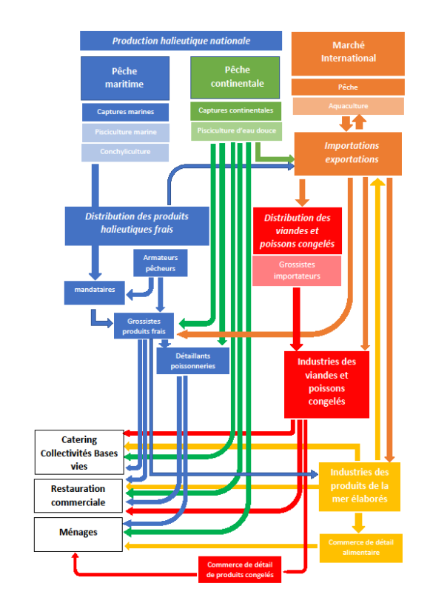

**Source : Etude sur la commercialisation des produits de l’aquaculture Programme d’appui à la diversification de l’économie – 2017- Secteur Pêche- DIVECO 2**

## 4.3.6. Les acteurs et l'intégration de la pêche artisanale

La FAO[443] définit la pêche artisanale[444] (par opposition à des sociétés commerciales) « comme la pêche traditionnelle pratiquée par des ménages de pêcheurs qui utilisent des quantités relativement faibles de capital et d’énergie, des navires de pêche relativement petits (voire aucun), effectuant de courtes sorties de pêche, à proximité du rivage, et travaillant principalement pour la consommation locale ».

Il n’existe pas à l’heure actuelle de définition consensuelle, au niveau mondial, de la pêche artisanale, mais plusieurs définitions qui varient selon les pays. La pêche artisanale peut être de subsistance ou à vocation commerciale, pour la consommation locale ou l’exportation.

L’importance de la pêche artisanale en Algérie peut être appréciée à travers quatre indicateurs principaux (résultats de l’enquête nationale[445] sur la pêche artisanale en Algérie) :

* Une flottille estimée à plus de 10 000 embarcations (navires des petits métiers, immatriculés ou non, et plaisanciers) ;
* Plus de 20 000 emplois directs ;
* Un moyen d’existence directe pour plus de 80.000 habitants, et indirecte pour plus de 24.000 habitants soit 104.000 au total ;
* Un chiffre d’affaires annuel estimé à plus de 10 milliards de dinars algériens.
* Pour 92 % de ces pêcheurs, la pêche est leur seul moyen d’existence et constitue une source importante d’approvisionnement en protéine animale.

Afin de mieux connaître cette catégorie de professionnels et même d’approcher ceux activant dans l’économie informelle, cette enquête avait pour objet de collecter des informations ciblant six volets principaux : l’identification des pêcheurs artisans ; les caractéristiques de la flottille ; la production ; les coûts liés aux activités et la nature du financement des investissements ; les circuits de commercialisation des produits ; l’adhésion aux organisations socioprofessionnelles ; les difficultés et les attentes des pêcheurs artisans.

L’unité statistique est représentée par une embarcation d’une longueur inférieure ou égale à 7 mètres et exerçant l’activité de pêche au niveau des différents sites (ports de pêche, abris de pêche, plages d’échouage, etc.).

Sur la base de cette étude, le profil socio-économique du pêcheur artisan algérien a pu être établi: âgé en moyenne de 40 ans, il est le plus souvent marié (75 %) et a 3 enfants ; souvent issu d’une famille de pêcheurs (65 %), son niveau d’instruction relève surtout des niveaux primaire et moyen (67 %) mais aussi du secondaire (21 %) ; la pêche constitue sa seule ressource (90 %) et il travaille en moyenne 3 à 7 jours par semaine, à raison de deux sorties par jour (**cf. tableau 24**).

**Tableau 24 : Profil socio-économique du pêcheur artisan en Algérie**



Concernant les caractéristiques techniques des embarcations de la pêche artisanale, on peut relever qu’elles ont une longueur moyenne de 5,1 mètres, que 98 % d’entre elles sont motorisées, 78 % en hors-bord avec une puissance motrice moyenne de 30 chevaux, et qu’elles sont à 94 % construites en Algérie.

**Tableau 25 : Profil type des embarcations artisanales et engins de pêche en Algérie**



S’agissant des attentes des professionnels, trois axes se dessinent :

* Un meilleur accès aux moyens et aux équipements de travail et l’acquisition de nouvelles embarcations, de matériel et d’équipements de pêche, de moteurs de bateau, etc.
* Le développement des services portuaires comprenant la réalisation de moyens de mise à sec, de cases de pêcheurs, de stations d’avitaillement en carburant, etc.
* La création, soutenue par les industries et services de la pêche, d’unités de fabrication de casiers en plastique et de filets de pêche, de production de glace, etc.

Fait important à signaler, est que plus de 65 % des professionnels ont exprimé leur souhait de continuer à exercer une activité de pêche. En revanche, ils sont moins nombreux à vouloir que leurs enfants perpétuent la tradition.

Les communautés côtières méditerranéennes ainsi que celles qui vivent des activités de pêche à petite échelle, artisanales, de transformation et de commercialisation ont de nombreux traits communs tant sur le plan des techniques de pêche que des caractéristiques de la flottille. Ces données sur l’évolution de la flottille, des emplois et de la production halieutique, sur les plans nationaux comme régional, révèlent donc aujourd’hui l’importance socioéconomique acquise par le secteur, tout particulièrement pour les populations du littoral.

Au regard de ces éléments, les défis auxquels les politiques et les acteurs de la pêche et de l’aquaculture en Algérie doivent répondre sont au moins de deux ordres : le premier, de type global et stratégique ; le second relatif au secteur et à l’efficacité des politiques menées depuis 2000.

Les défis stratégiques transparaissent non seulement dans la nécessaire occupation et valorisation des espaces marins (double enjeu économique et sécuritaire) mais aussi à travers l’offre de nouvelles opportunités de développement et de croissance pour les communes et les populations du littoral concernées (désenclavement économique). De nombreuses communes du littoral algérien (de Ténès à Mostaganem à l’ouest et de Oued Zehor à Chetaïbi à l’est) se retrouvent enclavées économiquement entre des zones montagneuses peu productives pour l’agriculture et la ligne de côte. Ces territoires offrent peu de débouchés aux populations en termes d’emplois et d’activités économiques hormis celles relatives à la pêche, à l’aquaculture et au tourisme essentiellement estival.

Cette dimension stratégique est aussi présente dans la sauvegarde et le renforcement de la place de l’Algérie dans la pêche méditerranéenne comme 1er producteur de petits pélagiques (90 000 tonnes en moyenne entre 2000 et 2008 ; 27 % de production de poisson bleu, un tiers de la flottille de petits pélagiques) et dans la contribution à l’émergence de nouvelles activités économiques associées, en interaction avec les secteurs valorisant les ressources de la mer « la croissance bleue[446] ».

S’assurer de l’efficacité de la politique de la pêche et de développement de l’aquaculture passe par la finalisation et la valorisation des investissements publics et privés consentis. Cela permettra de consolider les emplois dans le secteur de la pêche et d’en créer de nouveaux dans les domaines de l’aquaculture, des services et de la commercialisation (emplois productifs). Il s’agit aussi de poursuivre la modernisation des activités de la pêche durable à travers la mise à niveau des techniques et des normes de production et de consommation.

On considère ainsi que l’économie maritime algérienne dispose d’un important potentiel de création d’emplois et de valeurs à condition de mettre en œuvre dans ce domaine des politiques et des stratégies opérationnelles intégrées. Ces activités économiques maritimes doivent être menées en synergie, en valorisant des ressources communes : infrastructures portuaires, ressources marines et capacités de connaissances et de formation. Certaines d’entre elles sont déjà développées (transport maritime, pêche, désalinisation), en cours de développement (tourisme littoral, aquaculture, yachting et plaisance, construction, réparation) ou émergentes (exploitation pétrolière offshore, biotechnologies bleues, etc.).

## 4.3.7. La fragilité d’une économie maritime non intégrée

Publié par le World Wide Fund For Nature (WWF), le rapport « Raviver l’économie des océans » réalisée par Hoegh-Guldberg et al. (2015) indique que les mers et les océans du monde ont une valeur économique de 24.000 milliards de dollars US, apportent plus de 2.500 milliards de dollars de valeur ajoutée à l’économie mondiale, soit près de 3% du PIB mondial. Ils constituent aussi un puits de carbone pour près de 30%.

A cela, il faut ajouter[447] que « plus de 20 % de la population mondiale vit actuellement à moins de 30 km des côtes, plus de 50 % dans les zones côtières à moins de 100 km du rivage et 60 % dans la grande zone côtière. 3,8 milliards de personnes résident à moins de 150 km du rivage. Les projections démographiques prévoient que plus de 75 % de la population mondiale y vivra d'ici 2035 ». Selon **Miguel De Serpa Soares**[448] les océans et les mers « recouvrent plus des deux tiers de la surface de la Terre et représentent 97 % de l’eau de la planète et contribuent à l’éradication de la pauvreté en offrant l’accès à des moyens de subsistance durables et à des emplois décents à plus de 3 milliards de personnes dépendent des ressources marines et côtières pour vivre ».

Si les ressources marines stimulent la croissance et la richesse, leurs modes d’utilisation devient problématique et pose un problème pour leur durabilité.

Pour la région Méditerranéenne, la mer a depuis toujours joué un rôle crucial pour le développement des populations et des activités. Ceci à travers les activités traditionnelles et nouvelles comme la pêche, l’aquaculture, la navigation et le transport maritime, le tourisme, la construction et la réparation navale.

**La stratégie de promotion d’un économie maritime intégrée en Algérie** : Des segments entiers de l’économie maritime sont en plein essor avec des perspectives très prometteuses les domaines maritimes que qualifiés de nouveaux ou d’émergents. De nouvelles chaines de valeur se mettent en place dans cette région ; bien évidemment, ces chaines de valeurs sont connectées au niveau mondial : aux biotechnologies marines, aux énergies marines, au recyclage des engins maritimes. Ces activités montrent partout dans le monde et en Méditerranée un potentiel important pour l’avenir.

Figure 22 : Vue d’ensemble du capital maritime et littoral de l’Algérie

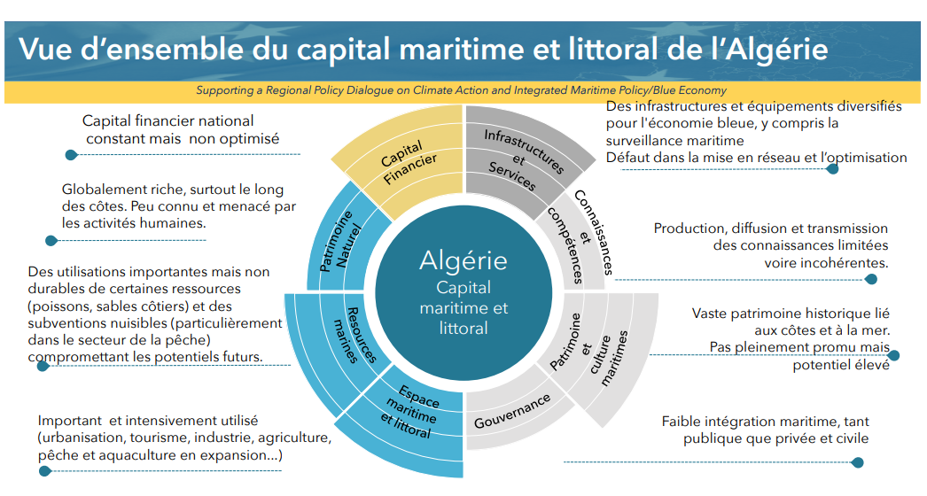

**Source : (Atkins-GIZ , 2017)**

Les secteurs maritimes sont également des secteurs d’innovation par excellence, les opportunités qu’ils offrent ouvrent de véritables perspectives pour les entreprises, les jeunes, les femmes et pour l’économie des connaissances. La stratégie de promotion d’une économie maritime intégrée en Algérie a pour but principal de créer les conditions nécessaires pour traduire ces opportunités en projets concrets et avec des retombées directes sur la population et l’économie nationale.

Cette stratégie implique la mise en place d’un nouveau mode de gouvernance en rupture avec ceux existants en Algérie, et son adoption et sa mise en œuvre nécessiteront un engagement politique fort.

Les moyens nationaux sont aujourd’hui alloués à chaque secteur pour ses besoins ; cette logique opérationnelle a ses limites, et entraîne un « effet silo ». Sans modifier cette logique, la stratégie nationale y ajoute une exigence d’intégration ; la recherche et la mise en place systématique des synergies entre les secteurs doit permettre, en fédérant les moyens, de faire mieux et plus dès maintenant, mais surtout à l’avenir.

Conformément à la vision et aux engagements internationaux et nationaux sur les volets social, environnemental et économique, les 11 enjeux/axes stratégiques suivants sont définis par la stratégie nationale de l’économie bleue à l’horizon 2030 « SNEB[449] » :

* Contribuer à la gouvernance globale des mers et des océans (échelles globale & régionale) ;
* Améliorer et adapter la gouvernance maritime (niveaux national, inter-wilayas, wilaya, local) ;
* Améliorer l'intégration et la résilience des villes côtières par rapport aux enjeux maritimes et côtiers ;
* Protéger et valoriser les potentiels des écosystèmes marins et maintenir durablement les services que ces écosystèmes prodiguent à la société ;
* Contribuer à la sécurité sanitaire du pays ;
* Contribuer à la sécurité alimentaire du pays ;
* Contribuer à la sécurité hydrique et énergétique du pays ;
* Apporter une réponse adaptée au défi climatique dans les zones marines et côtières ;
* Contribuer à la résilience socio-économique et de l’emploi, notamment des jeunes
* Partager et transmettre les principes du développement durable et de l’économie bleue ;
* Financer durablement et de manière efficiente l'économie bleue.

**4.4.** **Evaluation du développement des innovations pour la sécurité alimentaire**

## 4.4.1. Situation global de l’innovation en Algérie : The Global Innovation Index (GII)

Le Global Innovation Index (GII) est le résultat d’une collaboration[450] entre l’Université Cornell, et l’Organisation mondiale de la propriété intellectuelle (OMPI) en tant que coéditeurs, et leurs partenaires de connaissances.

**4.4.1.1. Le contexte de création du GII**

Le projet Global Innovation Index (GII) a été lancé par le Professeur Dutta[451] en 2007. Dans un entretien[452], Soumitra Dutta, explique comment le (GII) cherche « à jeter un éclairage plus précis sur le processus d’innovation et les nouvelles tendances en la matière dans différents pays du monde ».

Il précise que l'objectif était de trouver et de déterminer des indicateurs et des méthodes qui pourrait mieux saisir la richesse de l'innovation dans la société. En fait il s’agissait d’aller au-delà des mesures traditionnelles de l'innovation telles que le nombre d'articles de recherche et le niveau de recherche et les dépenses de développement (R&D). La définition de l'innovation dans l’économie « post-industrielle » s’est élargie et n’étant plus limitée à la R&D en laboratoires et des articles scientifiques publiés. L'innovation est perçue comme de nature plus générale et horizontale, y compris social, modèle d'affaires et innovation technique.

**Soumitra Dutta**, rappelle que les économistes et les décideurs politiques se concentraient auparavant sur la R&D innovation technologique de produit, largement produite en interne et surtout dans les industries manufacturières. L’innovation de cette nature était réalisée par une main-d'œuvre hautement qualifiée au sein des entreprises. Le processus menant à une telle innovation a été conceptualisé comme fermé, interne et localisé. Les innovations produites étaient nécessairement de type « radicales » et délimitées par la « frontière mondiale de la connaissance ». Cette dernière impliquant nécessairement l'existence de trois catégories d'économies ceux en avance , en retard, et ceux en développement tentant par le transfert technologique de combler le « gap technologique ».

Néanmoins , aujourd'hui, il retient que les évolutions qui marquent les processus d’innovation dans l’économie réelle sont de trois types :

* La capacité d'innovation est de plus en plus considérée comme la capacité d’exploiter de nouvelles combinaisons technologiques; il embrasse la notion de l'innovation incrémentale et de « l'innovation sans recherche ».
* La prise de conscience que des formes incrémentales d'innovation peuvent avoir un impact significatif sur les pays en développement.
* Le processus d'innovation s’est intensifié au niveau de l'entreprise, de l'économie et du monde, se caractérisant par son ouverture et une dispersion géographique ( open innovation et innovation en réseau).

Pour lui l'un des principaux défis du GII a consisté à trouver des indicateurs qui capturent l'innovation telle qu'elle se passe dans le monde réelle d’aujourd'hui et qui est à la mesure de la complexité des processus qui lui donnent naissance et de sa diffusion dans l’économie .

**4.4.1.2. Le cadre conceptuel du GII**

Le GII s'appuie sur deux sous-indices : le sous-indice d'apport d'innovation GII en tant que sous-indice d'entrée et le sous-indice des résultats de l'innovation. Le score global GII est la moyenne des entrées et des sorties.

Chacun de ces deux sous indices est construit autour de piliers. Chaque pilier est divisé en trois sous-piliers, chacun étant composé d'indicateurs individuels, un total de 80 indicateurs sont pris en compte.

**Le Sous-indice d'apport d'innovation** : Les intrants - cinq piliers d'apport capturent les éléments de l'économie nationale qui permettent des activités innovantes : les institutions, le capital humain et recherche, infrastructure, sophistication du marché et climat des affaires. Ces piliers traduisent les aspects de l'environnement propice à l'innovation au sein d'une économie.

**Le Sous-indice des produits d'innovation** : Les extrants - les produits d'innovation sont le résultat d'activités innovantes au sein de l'économie. Il existe deux piliers les sorties de connaissances et de technologie et les sorties dites créatives.

Le pilier connaissances et résultats technologiques couvre toutes les variables qui sont traditionnellement considérés comme le fruit d'inventions et/ou d'innovations. (demandes de brevet déposées par les résidents au niveau national et international ; demandes de modèle appliqués déposées par les résidents; articles scientifiques et techniques publiés dans des revues à comité de lecture ; le nombre d’articles avec citations).

**Figure 23 : Framework of the global innovation index 2020**

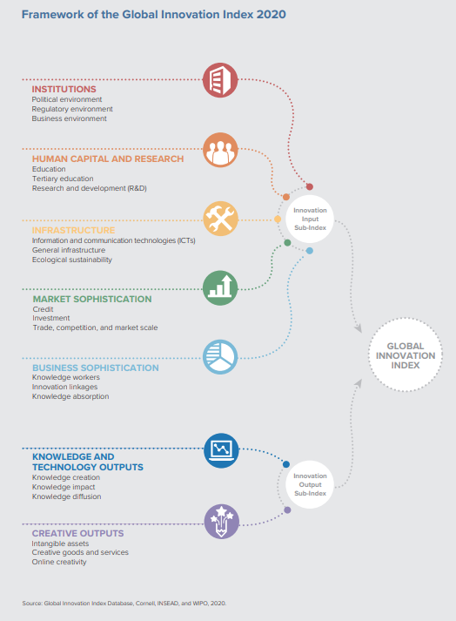

**Source : Global Innovation Index Database, 2020**

Le second pilier résultats créatifs met l’accent sur les immobilisations incorporelles à travers les statistiques sur les demandes de marques déposées par des résidents , les dessins et modèles industriels inclus dans les demandes le domaine lié aux innovations de processus , les exportations de services créatifs.

**4.4.1.3. Le GII 2020 pour l’Algérie**

Pour l’année 2020 le GII comprend 131 pays/économies, qui représentent 93,5% de la population mondiale et 97,4% du PIB mondial en dollars internationaux courants à parité de pouvoir d'achat.

Le GII classe les économies mondiales en fonction de leurs capacités d'innovation. Composé d'environ 80 indicateurs, regroupés en intrants et extrants de l'innovation, le GII vise à saisir les facettes multidimensionnelles de l'innovation.

L’Algérie[453] se classe au 121ème rang en 2020 sur 131 pays contre la 113ème place en 2019 et la 110ème en 2018. Par ailleurs , l'Algérie se classe au 37e rang parmi les 37 économies du groupe à revenu intermédiaire supérieur et au 18ème rang parmi les 19 économies de la région Afrique du nord et de l’Asie de l’ouest.

**Tableau 26 : Rankings of Algéria (2018-2020)**

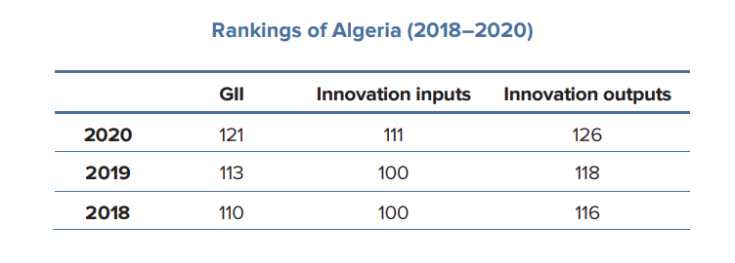

**Source :** [**https://www.wipo.int/edocs/pubdocs/en/wipo_pub_gii_2020/dz.pdf**](https://www.wipo.int/edocs/pubdocs/en/wipo_pub_gii_2020/dz.pdf)

L'Algérie obtient de meilleurs résultats en intrants d'innovation qu'en extrants d'innovation en 2020. Cette année, l'Algérie se classe au 111e rang des intrants d'innovation, inférieur à celui de l'année dernière et inférieur à celui de 2018. En ce qui concerne les produits d'innovation, l'Algérie se classe 126e. Cette position est inférieure à celle de l'année dernière et inférieure par rapport à 2018.

**Graphe 58 : The positive relationship between innovation and development**

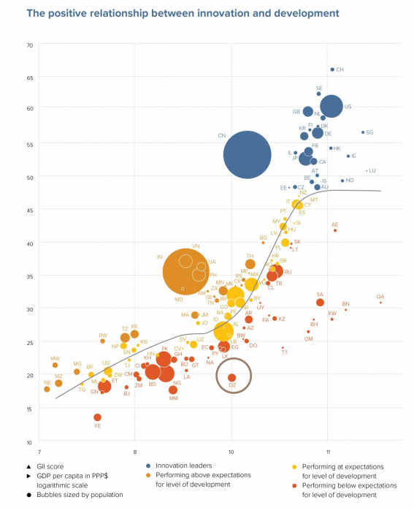

**Source :** [**https://www.wipo.int/edocs/pubdocs/en/wipo_pub_gii_2020/dz.pdf**](https://www.wipo.int/edocs/pubdocs/en/wipo_pub_gii_2020/dz.pdf)

Le graphique[454] précèdant montre la relation entre les niveaux de revenu (PIB par habitant) et l'innovation performances (score GII). Par rapport au PIB, l'Algérie affiche des performances inférieures aux attentes et à la mesure de son niveau de développement.

Ainsi , l'Algérie produit moins de produits d'innovation par rapport à son niveau d'investissements dans l'innovation. Elle obtient les meilleurs résultats dans le capital humain et la recherche et sa performance la plus faible est dans la dimension du marché.

**4.4.1.4. Résultats et Discussions de l’analyse des force et faiblesses de l’Algérie pour l’innovation**

***Les atouts*** du GII pour l'Algérie se trouvent dans cinq des sept piliers du GII :

* Capital humain et recherche (74) : montre les points forts dans le sous-pilier Enseignement supérieur (36) et dans l’indicateurs d’inscription dans l'enseignement supérieur (56), les diplômés en sciences et ingénierie (9), Chercheurs (55) et les dépenses Bruts de R&D (61).
* Les Infrastructure (100) : démontre des points forts dans le(s) sous-pilier(s) Infrastructure générale (42) et dans le indicateurs Formation brute de capital (5) et PIB/unité d'énergie consommée (53).
* La Sophistication du marché (130) : l'indicateur Échelle du marché domestique (34) révèle une force.
* Sophistication de l'entreprise (126) : affiche des points forts dans les indicateurs État de développement du cluster (58) et Importations de haute technologie (49).
* Les Produits créatifs (118) : montre une force dans l'indicateur Dessins et modèles industriels par origine (56).

***Les faiblesses*** du GII pour l'Algérie se retrouvent dans cinq des sept piliers du GII :

* Les Institutions (104) : l'indicateur Qualité de la réglementation (128) révèle une faiblesse.
* Le Capital humain & recherche (74) : montre des faiblesses dans les indicateurs des échelles PISA en lecture, mathématiques et science (77), entreprises mondiales de R&D (42) et classement des universités QS (77).
* La Sophistication du marché (130) : présente des faiblesses dans les sous-piliers Crédit (129) et Investissement (130) et dans les indicateurs Facilité d'obtention de crédit (129), Facilité de protection des investisseurs minoritaires (129) et Marché (73).
* Résultats des connaissances et de la technologie (125) : affiche des faiblesses dans le sous-pilier Diffusion des connaissances (128) et dans l'indicateur Dépenses en logiciels informatiques (122).
* Résultats créatifs (118) : montre des faiblesses dans les indicateurs Valeur globale de la marque (80) et Application mobile création (100).

## 4.4.2. Situation de l’innovation pour la sécurité alimentaire en Algérie

L'attention portée à la question de la sécurité alimentaire en Algérie fait partie des priorités stratégiques du pays, compte tenu notamment des différents défis prospectifs auxquels notre pays sera confronté : changement climatique, gestion durable des ressources, sécheresse et désertification, l’accroissement de la population et les chocs économiques résultant de la fluctuation des prix des hydrocarbures face aux enjeux de la transition vers une économie diversifiée.

Les transformations technologiques et les changements nécessaires pour développer les filières de la production nationale, liées à la sécurité alimentaire, nous incitent à promouvoir l'innovation et à soutenir les entrepreneurs et les entreprises émergentes qui portent des solutions innovantes et efficaces aux problèmes de production, d'approvisionnement et de commercialisation. Le développement endogène des chaines de valeur alimentaires (Agriculture, Pêche et Aquaculture …) est déterminé par leurs capacités à s’intégrer positivement dans une économie fondée sur les savoirs (formels et tacites). Le système de formation, d’apprentissage, de recherche développement et de l’innovation, devient une source essentielle de production des innovations socio-technique.

Si cette démarche s’inscrit dans les efforts actuels, menés à travers les programmes entrepris par différents secteurs dans le domaine de l’innovation (programme de recherche-développement pour la sécurité alimentaire, la promotion des startups, clusters industriels …), elle comprend ses propres objectifs complémentaires. A cet effet, elle doit cibler particulièrement l’accompagnement de projets innovants au bénéfice du développement local (clusters locaux) et thématique (sécurité alimentaire), l’innovation est prise au sens large (y compris non technologique), elle valorise l’ensemble des savoirs et savoirs faires (connaissances et créativités des professionnels et opérateurs) et vise à fédérer et créer des synergies entre acteurs autour de problèmes et enjeux de l’économie réelle.

Dans ce contexte, les Ministères de la Pêche, de l’Agriculture, des Startups, de la Recherche Scientifiques et de la Formation Professionnelle ont lancé une dynamique de promotion de l'innovation pour la Sécurité Alimentaire durable dans les filières de la production nationale.

C’est dans ce cadre que l'objectif principal de ce processus est, dans un premier temps, de réunir les conditions de la mise en place, à terme, d’une plateforme d'acteurs autour des problématiques définies par les programmes d’actions des secteurs concernés :

* Identification de porteurs de projets et de projets fédérateurs sur l’innovation pour la sécurité alimentaire durable.
* Promotion de systèmes d’innovation opérationnelle à l'échelle locale notamment dans le sud (Bechar, Adrar, Ouargla, el Oued …).
* Informer les acteurs des initiatives et des instruments publics d’encouragement de l’innovation (mettre à disposition les informations pertinentes sous différents formats).
* Mise en place d’une démarche programmatique de coordination et d’animation.

Il constitue une première étape d’intensification des interactions, des synergies possibles et du dialogue entre les acteurs autour des questions suivantes :

* Quels sont les enjeux des filières de la pêche et de l’agriculture (Amont, industries, distribution) en rapport avec la sécurité alimentaire durable en Algérie ?
* Quelles sont les parties prenantes potentielles pour la promotion de l'innovation dans les filières de la pêche et de l’agriculture ?
* Quel type d’innovation et modèle promouvoir pour le développement de ces filières (radicale/incrémentale, endogène/exogène connaissances formelles /informelles, apprentissage/recherche développement...) ?
* Comment mettre l'innovation au service de la sécurité alimentaire durable (réseaux d’acteurs, consortiums, plateformes, agenda événementiels ...etc.) ?
* Quel est le cadre incitatif et institutionnel idoine pour promouvoir les innovations en rapport avec la sécurité alimentaire durable en Algérie ?
* Comment les institutions partenaires peuvent-elles contribuer à la construction, en perspective, d’un système d'innovation pour la sécurité alimentaire durable en Algérie et en favorisant la contribution des compétences nationales à l’étranger ?

C’est dans ce cadre qu’une enquête principale[455] a été réalisée ciblant une population d’acteurs près de 350 personnes qui ont renseigné le formulaire d’enquête. Les enquêtés représentent une diversité d’intervenants de type multidisciplinaire, multisectorielle avec des affiliations diversifiées :

* Professionnels indépendants et organisations professionnelles de la pêche et de l’agriculture.
* Opérateurs économiques dans les chaines des valeurs des filières de la sécurité alimentaire.
* Entrepreneurs de l’innovation (universitaire, formation professionnelle, innovateur autodidacte).
* Centres et laboratoires de recherche – développement.
* Bureaux d’études et centres d’ingénierie.
* Centre de formation et d’apprentissage.
* Cadres d’administration centrale et locale.
* Agences d'accompagnement de l’investissement, de l’innovation et incubateurs.
* Associations de la société civile spécialisées.

Cette enquête a été compléter par une seconde centrée sur la problématique de l’existence et de la caractérisation de la fonction de management de l’innovation au niveau des entreprises et des opérateurs économiques toutes filières confondus.

**4.4.2.1. Le Traitement de** **l’enquête principale sur l’innovation**

Les résultats ci-dessus de l’enquête ciblant le SI-SAD en construction exposés sont le fruit du traitement du questionnaire[456] auquel ont répondu les 346 participants[457].

**a- Positionnement des enquêtés dans le système d’innovation**

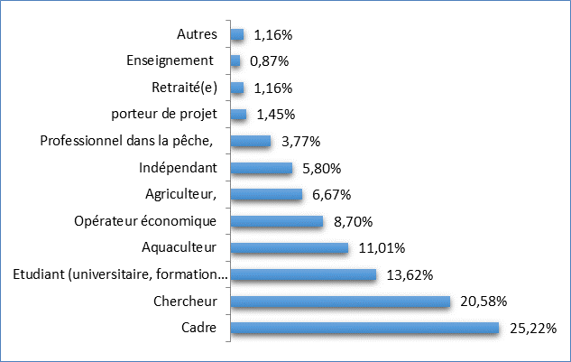**Quel est votre statut**

**socioprofessionnel actuel ?**

Les personnes répondant aux questionnaires ont un statut socioprofessionnel très diversifié par rapport aux composantes du système d’innovation. Les opérateurs économiques sont bien représentés avec 36% des participants, puis viennent à part plus moins équilibrées, les cadres 26%, les chercheurs pour 21% et les étudiants universitaires et de la formation professionnelle.

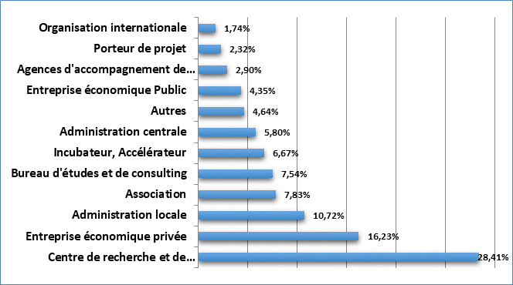**Quel organisme représentez-vous (ou auquel vous êtes affilié) actuellement ?**

Les centres de recherche, les écoles sont fortement représentées avec prés du 1/3 des personnes enquêtées. Même tendance pour les entreprises économiques privées et publiques (20%). A signaler la présence de plus de 23 personnes représentant les incubateurs et accélérateurs.

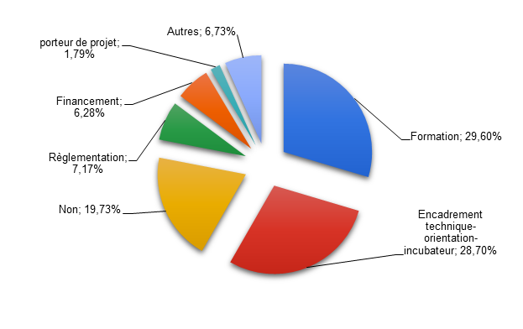**Etes-vous porteur ou responsable d'une activité d'accompagnement des innovations et dans quelles missions ?**

Plusieurs fonctions d’encadrement de l’innovation figurent dans l’échantillon : Incubation, la formation, la réglementation, le financement.

**b- Perception par les acteurs de l’innovation**

**Que veut dire pour vous « l’innovation » ?**

Il existe une perception précise et large à la fois de l’innovation. 55% des réponses concernent l’innovation produit. Toutes les formes d’innovations (procédé, amélioration …etc) sont citées.

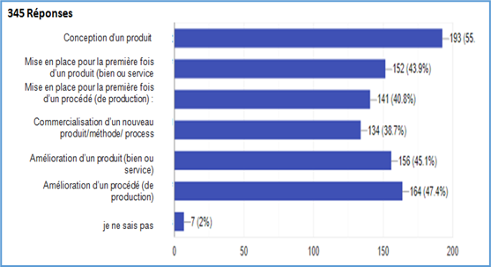

**Que pensez-vous du climat de « l’innovation » en Algérie ?**

Une majorité de répondants signalent le manque de vulgarisation, de communication sur la thématique de l’innovation. Le système d’innovation est jugé encore à l’Etat embryonnaire, diminuant fortement sa visibilité (un monde très restreint)

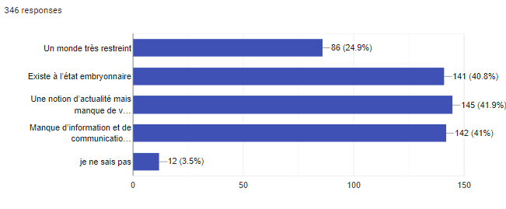

**Selon vous qui sont les principaux acteurs de « l’innovation » en Algérie ?**

Toutes personnes qui apportent de l'innovation dans tous les processus de production, commercialisation, marketing et les chercheurs à l'université ou dans les centres de recherches cumulent presque 70% des réponses. En revanche, les professionnels ne sont pas perçus comme des acteurs majeurs de l’innovations.

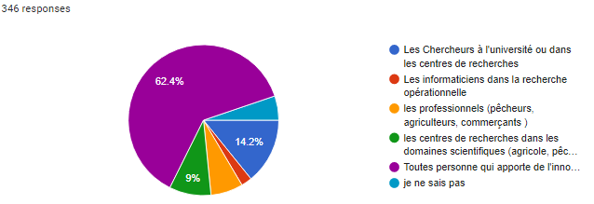

**Quand on vous dit « sécurité alimentaire » vous pensez à quoi ?**

42% des enquêtés réduisent la notion de sécurité alimentaire à la disponibilité des produits et 15,3% à l’accroissement de l’offre de production . le lien avec les Nouvelles technologies dans la production n’est fait que par 08%.

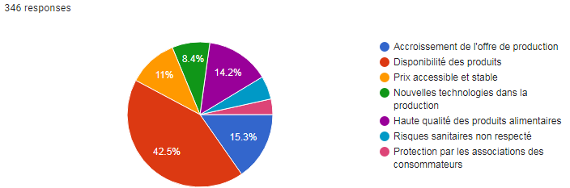

**Dans la liste suivante sélectionnez les informations que vous connaissez au sujet de la « sécurité alimentaire » ?**

La révolution industrielle et ses prolongements agricoles, les nouvelles exigences de la qualité alimentaire des consommateurs et les risques sanitaires (les additifs alimentaires, les résidus de pesticides, les contaminations microbiennes, les farines animales, etc.) sont les principales informations reliées à la notion de sécurité alimentaire.

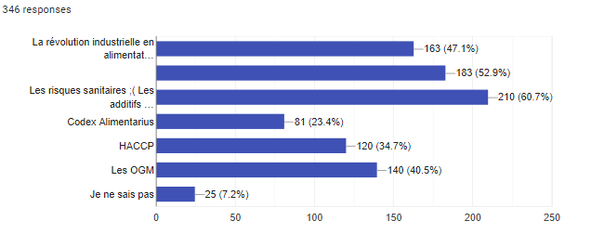

**c- Porteur de projets innovants**

Plus de 59% des questionnés sont porteurs d’un projet innovant.

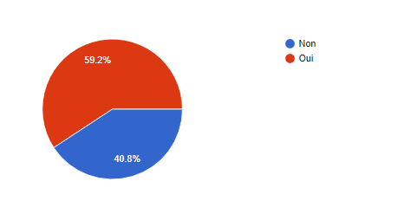

**Dans quels segments de la "sécurité alimentaire” ?**

Les segments ciblés par les innovants sont centrés sur les innovations produits (36%), process (16%), transformation (14%). La commercialisation et la distribution sont moins ciblées que les autres segments de filières.

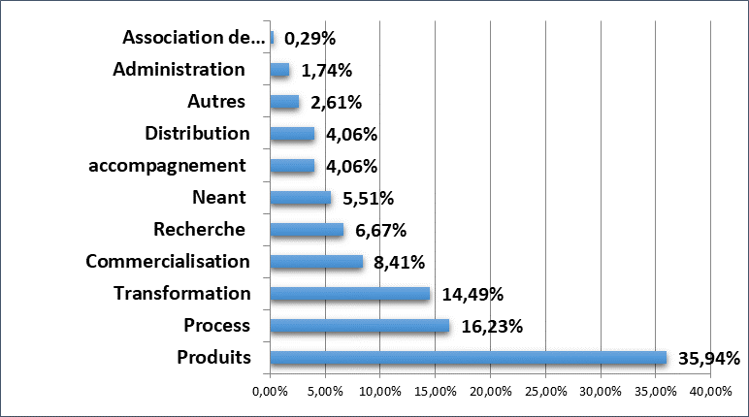

**Quel type de solution et marché vous ciblez ?**

Le marché National est ciblé en priorité à 52,75 %, le marché international à 24% et 23,19% pour l’innovation à l’échelle locale au niveau d'une région d'Algérie

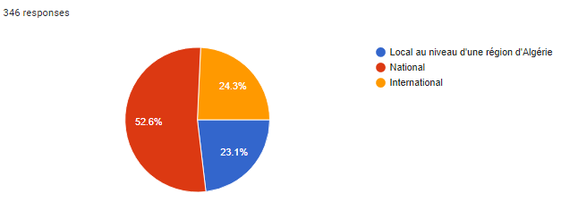

**Si vous êtes porteur de projet, à quel stade êtes-vous dans le développement de votre projet?**

164 porteurs de projet sont au stade d’idée de projet (47,54%) , 11,01% au stade de Création de l'entreprise, 8,12% seulement ont prototypé leur innovation.

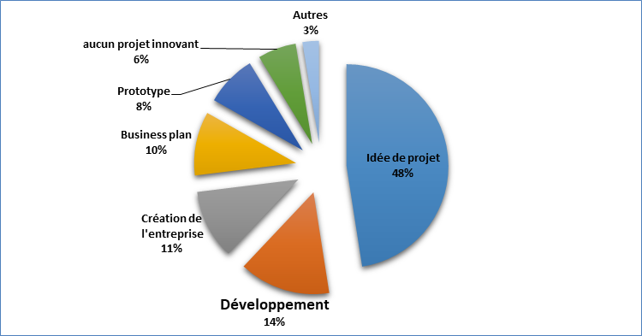

**d- Environnement et cadre institutionnel de de développement des projets innovants**

**Quel sont les principales relations que vous avez avec les institutions ?**

Les porteurs de projets sont principalement en relation avec les universités (64%) et les centres de recherches. Les relations sont moins denses avec les incubateurs, l’étranger et les opérateurs économiques.

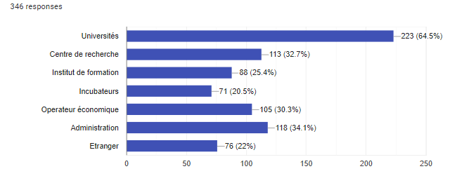

**Quels sont les problèmes que vous rencontrez ?**

Les procédures administratives lourdes et le manque d’information sur le marché sont considérés comme les principaux handicaps au développement des projets innovants (43% cumulées)

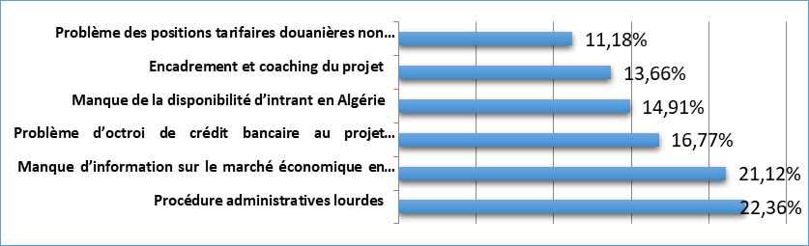

**Quelles sont les actions qui pourraient aider le développement de votre projet ?**

Les quatre réponses suivantes sont jugées prioritaires : Accès au Financement 19,28% ; Coaching 13,90% ; Disponibilité de l’Information 13,90% , Moins de Bureaucratie 6,28%.

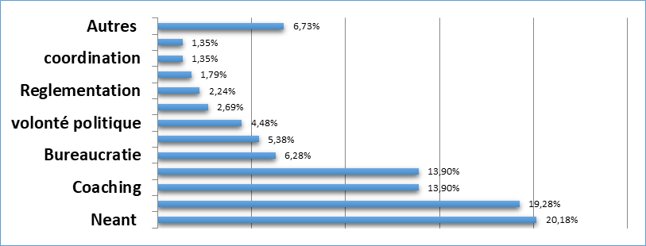

**Quelles sont les actions qui pourraient aider le développement de l’innovation en Algérie?**

Les actions suivantes sont demandées par les porteurs de projet : Une volonté politique 11,66% ; le Coaching 9,42% ; l’Accès au Financement 8,97% ; Plus de vulgarisation 7,62% ; la Diminution de la Bureaucratie 7,17% ; Meilleure Formation 7,17% ; Implication de la Recherche scientifique 5,83%

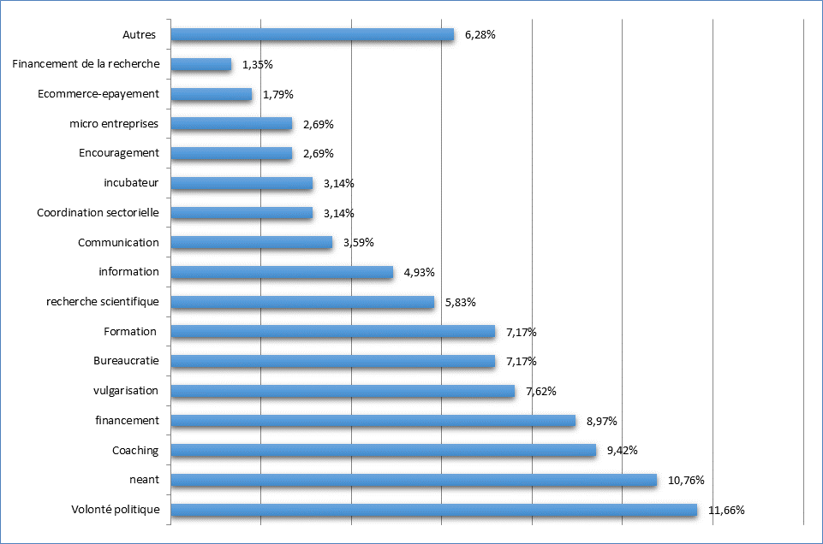

**Quels sont les acteurs, nationaux ou internationaux, auxquels nous pourrions vous faciliter l'accès pour vous aider à développer votre projet ?**

Les porteurs de projets citent : l’Administration (pêche ; agriculture, industrie, environnement, industrie, Start up) 28,90% ; les Bailleurs de fond/Banque/ les Dispositifs d'aides de financement 15,32% ; l’Universités/Centres de recherches/Laboratoires 14,74% ; les Entreprises et Investisseurs privés 05%.

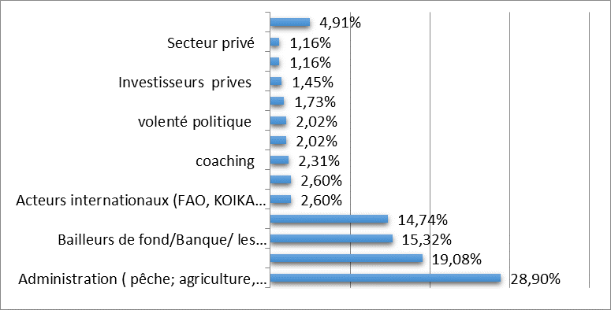

**4.4.2.2.** **L’enquête complémentaire sur le Management de l’innovation**

Cette seconde enquête[458] a ciblé en Mars 2021, des managers en formation dans le domaine de l’innovation disséminés dans les différentes filières de l’économie[459]. Le nombre d’enquêté est nettement inférieur à la première enquête (34 managers en formation)

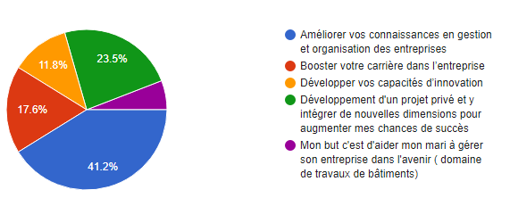**a- Quelle est votre motivation pour cette formation en « MBA gestion et organisation des entreprises » ?**

Développer les capacités d’innovations n’est pas la motivation première de ce type de formation mais plutôt une amélioration générale des connaissances en gestion et organisation des entreprises.

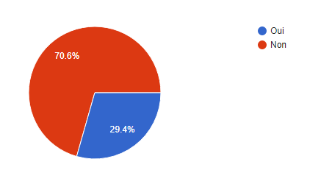**b- Avez-vous des informations sur le domaine et la politique d’innovation en Algérie ?**

70% des questionnées disposent de peu d’informations sur la politique d’innovation en Algérie

**Si oui, par quel moyen avez eu ces informations ?**

85% des informations sur ce sujet ont pour source internet

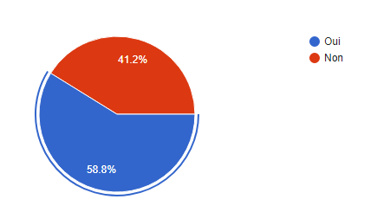**c- Pensez-vous que votre entreprise à une organisation spécifique pour assurer le management de l’innovation ?**

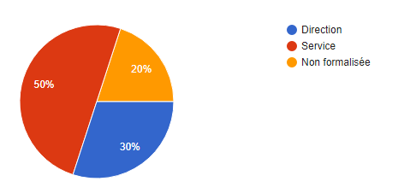58,8 % pensent que les entreprises dans lesquelles ils travaillent actuellement ont une organisation spécifique en matière de management de projets innovants.

**Si la réponse est oui-sous quelle forme ?**

**Pour 50% des cas** l’organisation spécifique en matière de management est irrigé en service. 20% non formalisée et seulement 30% en direction.

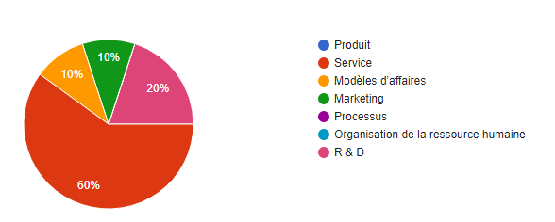**d- A quel niveau existe l’innovation dans**

**votre entreprise ou structure ?**

60% des innovations concernent les service et 20% la recherche développement. Il n’existe pas de projets d’innovations ciblant les produits.

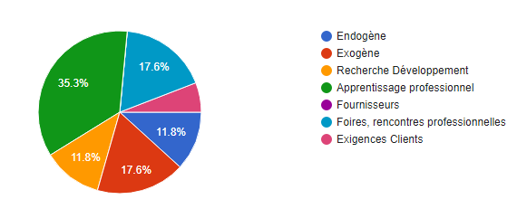**e-Selon vous quelles sont les sources d’innovation dans votre entreprise ?**

L’apprentissage professionnel est la première source d’innovation avec 35%. Les foires et rencontres 17,6%. Les sources endogènes de l’innovation sont faibles soit 11,8%.17,6% exogène.

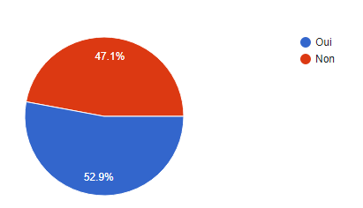**f- Etes-vous porteur d’un projet ?**

52% déclarent qu’ils sont porteurs d’un projet d’innovation.

**Quel type de solution et marché vous ciblez ?**

58% marché national. Seulement 16,7% à l’international.

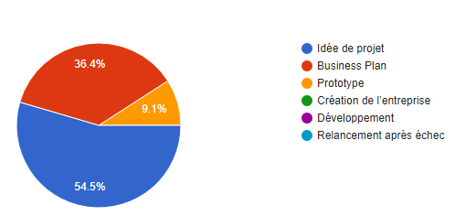**g- A quel stade êtes-vous dans le développement de votre projet ?**

54% à l’idée de projet et 9% seulement au prototypage

**h- Quels sont les principales relations que vous avez avec les institutions pour votre projet d’innovation ?**

60% avec les professionnels et les opérateurs, 10 % centre de recherche et 20% universités

**4.4.2.3. Résultats et Discussions des enseignements des enquêtes sur l’innovation**

Cet essai d’évaluation de l’état du développement des innovations en Algérie, du système qui leur donne naissance et qui assure leur développement le « SI » ne pourrait être complet sans le questionnement des acteurs eux-mêmes. Ceci particulièrement pour orienter la construction d’un SI vers la sécurité alimentaire durable le SI-SAD. La perception des acteurs de ce processus est aussi sinon plus importante que la vision et les initiatives développées par les pouvoirs publics tels qu’ils seront examinés plus loin en matière de Recherche scientifique et de développement technologique (RSDT).

Cette perception permet de mesurer à la fois la compréhension et la conscience qu’ils ont des enjeux mais aussi leurs capacités actuelles de s’intégrer comme acteur de ce processus. Cette démarche est facilitée par la grande diversité des personnes enquêtées et de leur positionnement sur l’ensemble de la chaine de valeur de l’innovation.

Les enquêtés représentent : les organismes et centre de recherche avec 28 %, les entreprises économiques privées 16% , l’administration locale (10%), les associations et BET-Consulting 7% , les incubateurs et accélérateur 6% , l’administration centrale 5% , les agences d’accompagnement 2.9%, ainsi que les porteurs de projet de 2.3%.

Les activités d'accompagnement des innovations sont bien prises en compte à travers la présence des enquêtés dans la formation à 29% , l’encadrement technique-orientation-incubateur 28%, la réglementation à 7%, le financement à 6%.

Les réponses analysées viennent confirmer les constats et les explications développés à partir du classement du GII et des forces et faiblesses de l’innovation évoqués aussi au chapitres 1 de ce document. Ainsi, les éléments et enseignements suivants sont à noter :

* **Une perception restrictive de l’innovation** limitée à la conception d’un produit à 55% des réponses, ainsi que l’amélioration d’un procédé de production à 47%.
* **Un manque de connaissance** des initiatives en cours sur le développement de l’innovation traduit par un manque d’information et de communication à 41%.
* **Une interactivité faible** et orientée plutôt vers l’amont de la chaine de valeur de l’innovation : Les principales relations avec les institutions sont les universités à 64%, les centres de recherche 32%, l’administration à 34%, les opérateurs économiques à 30%, les incubateurs à 20%, les instituts de formation à 25% (les pourcentages sont calculés sur la base des réponses multiples permises pour cette question).
* **Une définition de la sécurité alimentaire centrée sur la disponibilité** : la sécurité alimentaire est la disponibilité du produit à 42%. Les réponses prennent en compte d’autres dimensions liées aux risques sanitaires à 60 %, la durabilité à 52% et la révolution industrielle en alimentation 47%.
* **Un intérêt pour l’innovation des acteurs de l’aval de sa chaine de valeur** : Le statut socioprofessionnel actuel des participants à l’initiative du SI-SAD en construction sont dans la majorité à 29 % des opérateurs économiques - Agriculteurs, professionnels dans la pêche et de l’aquaculture -, des cadres avec 25%, suivi par les chercheurs avec 23%, 13% des étudiants et près de 10% des acteurs indépendants.
* **Une dynamique amorcée de porter les innovations** puisque 59,2% des participants déclarent qu’ils sont eux-mêmes porteurs de projets innovants. Dans la problématique de la sécurité alimentaire, ils se positionnent en premier lieu dans le segments du produit à 35%, puis du process à 16%, de la Transformation à 14% , de la commercialisation à 8% , la recherche à 6% , ainsi que l’accompagnement et la distribution à 4% .
* **Une offre à différentes échelles de l’innovation** : les porteurs de projets ciblent à 52% le marché Nationale, contre 24% l’International et 23% le Local au niveau d’une région d’Algérie.
* **La faiblesse des extrants en matière d’innovation**  : Le niveau de développement des projets sont classés comme suit : 48% au stade d’idée de projet, 14% de développement, 11% de création, 10% du business plan et seulement 8 % au stade de prototype.
* **Un environnement peu incitatif et innovant** : Les problèmes les plus importants rencontrés sont : la lourdeur des procédures administratives avec 22% de réponses , le manque d’information sur le marché économique en Algérie à 21%, les problèmes d’octroi de crédits bancaires aux projets innovants 16%, le manque de disponibilités d’intrants 14%, le manque d’encadrement et de coaching à 13% ainsi que les problèmes des positions tarifaires douanières non actualisées à 11%.
* **Les instruments d’accompagnement et de concrétisation des projets limités** : Les actions citer comme pouvant aider fortement le développement des projets innovants sont le financement à 19%, la disponibilité du coaching et de l’information à 13%, la diminution de la bureaucratie avec 6%, l’accessibilité du foncier à 5%, une volonté politique pour encourager ce type de projet à 4,48%, et l’existence de plus d’incubateur de projets 2,69%. Par ailleurs , les actions mentionnées susceptibles d’aider au développement de l’innovation de manière générale en Algérie sont : la volonté politique à 11%, le coaching et financement à 9%, et moins de bureaucratie à 7%.
* **Une défaillance de l’action des acteurs institutionnels** : la facilitation au développement des projets innovants passe par les administrations à 28%, les bailleurs de fond à 15%, les universités et les laboratoires de recherche à 14%, les acteurs internationaux à 2,6%.

**En matière de management de l’innovation** d’autres éléments viennent améliorer notre évaluation précédente à savoir que:

* ***les offres de formation en management de l’innovation en entreprises sont limitées*** et qu’elles ne constituent pas souvent la motivation première des apprenants qui sont plutôt à la recherche d’une amélioration générale des connaissances en gestion et organisation des entreprises ;
* ***La faiblesse de la communication institutionnelle*** dans le domaine de l’innovation en Algérie à l’adresse des managers des entreprises  : 70% des questionnées disposent de peu d’informations sur la politique d’innovation en Algérie et 85% des informations sur ce sujet ont pour source internet .
* ***L’absence d’ organisation spécifique formelle au sein des entreprises*** pour assurer le management de l’innovation au sein de l’entreprise seulement 30% des cas où l’organisation du management de l’innovation relève du Top management.
* ***Peu d’innovations ciblent les produits*** , elles sont plutôt orientées vers le markéting pour 60%.
* ***Les sources d’innovations sont multiples et non attendues*** : L’apprentissage professionnel est la première source d’innovation avec 35% , les foires et rencontres 17,6%. Les sources endogènes de l’innovation sont faibles soit 11,8% contre 17,6% exogène.
* ***Des opérateurs économiques qui entretiennent peu de relation avec les acteurs de la RSTD*** : 60% avec les professionnels et les opérateurs , 10 % avec les centres de recherche et 20% pour les universités.

**4.5. Synthèse des facteurs de vulnérabilités de la sécurité alimentaire**

Cette dernière partie présente un diagramme des principaux facteurs de vulnérabilités de la sécurité alimentaire en Algérie, analysés dans le présent chapitre. Ils sont principalement articulés sur les risques et menaces relatifs aux systèmes productifs agricoles et halieutiques et à l’évolution des équilibres macro-économiques.

Schéma 20 : La chaine de risque sur la sécurité alimentaire en Algérie



**Source : Elaboré par nous-mêmes**

Conclusions du chapitre 4

Les principaux enseignements et conclusions issus de ce chapitre sont relatives à quatre domaines étudiés :

**I- L’étude rétrospective et la situation actuelle de l’évolution de la sécurité alimentaire en Algérie et indices mondiaux**

Pour les 04 dimensions de la sécurité alimentaire suivi par la FAO , les éléments suivants ont été mis en relief:

* **La disponibilité** : La disponibilité totale passe de 2.939 Kcal/personnes /jour (2000-2002) à 3.343 Kcal/personnes /jour (2017-2019) , bien au-delà des normes préconisées en la matière. La suffisance des apports énergétiques évolue favorablement dans le même sens et est fortement excédentaire. Le déséquilibre provient plutôt d’une trop grande part des apports énergétiques provenant des céréales et d’une disponibilité en protéines moyennes d’origine animales encore faible.
* **L’accès** : Les sous indicateurs relatifs à l’accès à l’alimentation ont évolué positivement entre les périodes 2000-2002 et 2017-2019 particulièrement pour la prévalence de la sous-alimentation, le nombre de personnes sous alimentées passe de 1,2 millions contre 2,5 et la prévalence de l’insécurité alimentaire modérée ou grave qui diminue à 17,6% de la population.
* **La stabilité** : Pour la stabilité il est important de retenir les progrès réalisés en matière de pourcentage de terres arables aménagées pour l’irrigation qui est passé à de 7,8% à 17% (2019) et la stabilité politique et sécuritaire retrouvée par l’Algérie.
* **L’Utilisation** : Cette dimension évolue favorablement grâce à la diminution conséquente des pourcentages des enfants de moins de 05 ans émaciés et ceux présentant un retard de croissance. Cependant on constate l’accroissement de la prévalence de l’obésité chez les adultes.

**Pour le « Global Food Security Index » (GFSI):** L’Algérie a été classée au 58ème rang mondial en 2020 pour un score de l’indice global de 61,8. Pour rappel elle avait été classée en 2017 au 68ème rang mondial pour un score de 51,5 soit une progression de 10 places. Par dimensions, le classement de l’Algérie est 44ème pour l’accès (78,7), 66ème pour la disponibilité (55,7) et pour la qualité et santé (62) et enfin 92ème pour les ressources naturelles et la résilience. Ce classement est plus faible pour les dimensions de qualité et de sécurité sanitaire et pour la quatrième dimension de durabilité environnementale

**Pour le Global Hunger Index » (GHI) :** Pour le cas de l’Algérie, le GHI est passé de 16,8 en 1992 à 14,5 en 2000, 11,7 en 2006 et s’est stabilisé à 9 pour 2012 et 2020. Cette évolution a marqué une progression importante dans l’éradication de la faim .

En 2020, le score du GHI est de 9 pour l’Algérie tout en la maintenant dans le groupe de pays considérés à faible prévalence de la faim. Avec ce score, l’Algérie se classe à la 46ème place. Ainsi, la proportion de personnes sous alimentées dans la population a fortement baissé représentant en 2020 passant de 8% en 2000 à 2,8 % en 2020. Les mêmes tendances sont observées pour les autres sous indicateurs.

**II-** **Pour l’évaluation de la Vulnérabilité des systèmes productifs agricoles, les phénomènes suivants sont à considérés :**

* **La tendance à la raréfaction de la main d'œuvre et au vieillissement** de la population agricole constituent une contrainte importante au développement agricole**.** La majorité des agriculteurs enquêtés confirme les difficultés de trouver de la main d’œuvre agricole, notamment saisonnière, pour les phoeniciculteurs (89.8%), les maraichers (85%) et les éleveurs d’ovins (72%) . De plus, la protection sociale des ouvriers agricoles est quasiment inexistante. Enfin, il est constaté que les exploitations agricoles situées au Sud du pays emploient dans une grande proportion depuis ces cinq dernières années une main d’œuvre subsaharienne.
* **La préservation des terres agricoles de l'urbanisation :** Depuis l’indépendance, l’Algérie a enregistré une déperdition de près de 250.000 hectares de terres agricoles par la faute d’une urbanisation effrénée et parfois même anarchique. Le risque est grand de voir la pression urbaine sur les terres agricoles se poursuivre avec la même intensité au cours des prochaines années .
* **Les changements climatiques :** Ils risquent d’entrainer à l’avenir encore plus qu’un dérèglement climatique déjà perceptible du calendrier agricole et de la pluviométrie. Ainsi il est attendu un impact sur les rendements des céréales allant jusqu’à 50%. Les experts prévoient l’accentuation de cette baisse à l’horizon 2040, avec une diminution attendue de 10 à 20% par rapport au niveau enregistré en 2011. L’agriculture intensive (notamment celle qui est basée sur les modèles d’intensification par la grande mise en valeur dans le grand sud) pourrait – de son côté - contribuer à accentuer la pression sur les ressources en eau (fossiles) et à rendre stériles et salines une grande partie des terres. C’est dans ce cadre que les impacts liés aux changements climatiques des activités agricoles, sont attendus sur les cultures stratégiques (céréales) , les cultures spéculatives ( maraichages et arboricultures) et celui des activités pastorales (élevages).
* **La désertification et la pollution des sols :** Il ressort de l’évaluation comparative des deux études sur la carte de sensibilité à la désertification (1996/2010) une augmentation de 5% de la superficie peu ou pas sensibles à la désertification, une hausse de 6% de celle moyennement sensible, de +4% des terres sensibles, une régression de 6,5% de la zone très sensible ainsi qu'une augmentation de moins de 1% pour la zone classée désertifiée. A l’heure actuelle, la menace est toujours présente puisque plus de 17 millions d’hectares sont sensibles à la désertification au niveau des régions steppiques, 7 millions directement menacés et 600 000 hectares déjà désertifiés.
* **La salinisation des terres** : ce risque est avéré car les facteurs qui contribuent à l’extension du phénomène de salinisation des terres sont liés à l’aridité du climat qui porte sur plus de 95% du territoire, la qualité médiocre des eaux d’irrigation, le système de drainage souvent inexistant ou non fonctionnel, et la conduite empirique des irrigations
* **La disponibilité des ressources en eau et l'épuisement des nappes** est déjà la résultante des dérèglement climatique : de ce fait il est estimé que le long cycle de sécheresse a eu un impact sur les potentialités en eau superficielle du nord du pays avec une baisse tendancielle : 6,5 milliards de m3 /an à la fin des années 70 , 5 milliards de m3 /an dans les années 80 et 4 milliards de m3 /an dans les années 2000.
* **Disponibilités et l’utilisation des semences et ressources génétiques** : qui sont peu diversifiées à l’image des semences de céréales dont 80% des quantités sont dominés par une dizaine de variétés de blé dur et blé tendre et celle de la filière pomme de concentrée sur deux ou trois variétés principales.
* **Disponibilités et utilisation des engrais et pesticides :** La consommation d’engrais a atteint un ratio de 137,4 kg/ha en moyenne au niveau mondial durant la période (2015-2018) n’est que de 21,5 kg/ha en Algérie. Ce niveau d’apport global de fertilisants ne répond pas aux besoins des cultures et peut conduire à une aggravation de l’appauvrissement des sols en éléments nutritifs. L’agriculture en Algérie ne consomme qu’une part très faible de la production d’engrais 14% Selon les données de la FAO, l’Algérie a utilisé plus de 5.400 tonnes de pesticides au cours de la période 2016-2018 contre près de 2.800 tonnes en 1995-99 **.** Pour la période 2016-2019 plus de 14.400 tonnes de produits phytosanitaires ont été importés pour une valeur moyenne de 94 millions de dollars.
* **Santé des élevages :** Les risques d’épizooties sont importants au niveau de la sous-région. Il s’agit de la Fièvre Aphteuse (FA), la Fièvre de la Vallée du Rift (FVR), la Peste des Petits Ruminants (PPR), l’Influenza Aviaire Hautement Pathogène (IAHP), la Rage, la Fièvre Catarrhale Ovine ou Blue Tongue (BT), la fièvre du Nil Occidental et la Brucellose ».
* **Les circuits de commercialisation et de distribution :**Un certain nombre de faiblesses structurelles des systèmes de commercialisation de produits agricoles en Algérie sont à retenir : Atomisation de l’offre agricole sous l’effet de la démultiplication des petites exploitations agricoles et du déclin du tissu coopératif. La production nationale des céréales, du lait, des fruits et légumes est hétérogène, non standardisée, variable sur le plan quantitatif. Les importations de produits agricoles et agro-alimentaires se sont accrues considérablement. Ces produits sont principalement écoulés dans des circuits formels (importateurs- grossistes- détaillants et superettes) soit en l’état soit dans un circuit plus long comprenant les transformateurs (les minotiers, les laiteries, les huileries, les conserveries …). Les coûts de commercialisation de la production nationale (fruits et légumes, viandes) sont jugés trop importants en rapport avec la valeur ajoutée apportée par les différents intervenants (collecte, stockage, transport, conditionnement, distribution). Les produits agricoles issus de la production locale sont peu homogènes et substituables. Les marchés agricoles ne sont pas efficaces (volatile, instable) et l’organisation des différents maillons ne permet pas de lisser les variations cycliques. Enfin , le caractère informel des circuits de commercialisation limite fortement les possibilités de modernisation, de développement technologique, d’amélioration de la productivité, de gestion des risques, des différents acteurs et maillons les composants.
* **La faible intégration de l'agriculture de subsistance** : En Algérie, cette agriculture de subsistance se trouve insérée dans les différents types de systèmes agraires particulièrement ceux concernant l’agriculture de Montagne et l’agriculture Oasienne . Selon les données du RGA les exploitations inférieures à 01 hectares sont au nombre de 167.000.

**III-** **Pour l’évaluation de la Vulnérabilité du systèmes productif halieutique,** les phénomènes suivants sont à prendre en compte :

* **Etat d’exploitation des stocks de ressources halieutiques :** Les données sur l’exploitation des ressources halieutiques mises en exergue dans le rapport FAO relatif à la situation des pêches en Méditerranée et en mer Noire 2020 indiquent que 75 pour cent des stocks évalués étaient toujours surexploités. L’évolution des biomasses des petits pélagiques le long de la côte algérienne a montré des fluctuations interannuelles avec une tendance à la baisse. La biomasse semble diminuer rapidement pour atteindre 30 000 T en 2020 soit le 1/3 de la biomasse de départ (45.000 T en 2019). Cette tendance pourrait continuer à baisser pour se situer à 10.000 T, 6.400 T et à 3.855 T respectivement en 2022, 2025 et 2030. Les productions respectives seraient alors 9.400 T, 6.500 T et 3.855 T.
* **Les changements climatiques et les impacts enregistrés et à venir sur la biodiversité terrestre et marine :** Selon le GIEC, la Méditerranée constitue à la fois une des régions les plus riches en biodiversité, en tant que hot spot d’espèces endémiques, mais aussi une des régions les plus vulnérables au changement climatique. Le coût du changement climatique en Algérie pourrait atteindre entre 1,3% et 4,3% du PIB de 2009 (horizon 2030). Des milliers de petits pêcheurs et aquaculteurs Algériens, majoritaires dans la population des professionnels, sont et seront, les plus durement touchés par les effets du changement climatique. La baisse de la production de capture, depuis déjà une décennie, et celle à venir ont un effet direct sur les revenus et la survie de la pêche artisanale et des familles de pêcheurs en Algérie. De plus, ces projections sont susceptibles de provoquer de nouveaux conflits ou d’exacerber ceux existants sur l’exploitation de la ressource halieutique, entre les différentes pêcheries. L’aquaculture sera aussi durement touchée quand les incidences du changement climatique affectent négativement la disponibilité de farine et d’huile de poisson. De plus, il est à relever que l'une des principales menaces de la diversité endémique du bassin Méditerranéen est la recrudescence des invasions biologiques. Le nombre et le taux d'espèces non indigènes présentes en Méditerranée ont tous deux fortement augmenté ces dernières années : environ 1000 espèces non indigènes ont été identifiées.
* **Les enjeux du développement de l'aquaculture durable :** L’ aquaculture durable doit s’appuyer sur les éléments stratégiques suivants : concevoir de manière participative, une stratégie reconnaissant la place de l’aquaculture dans l’occupation du territoire, y compris maritime (au plan national, local et au plan des différents niveaux intermédiaires) ; promouvoir les principes de précaution et de préservation de environnement via des outils de gestion adaptés, notamment les études et le suivi des impacts environnementaux de l’aquaculture, ainsi que le suivi des milieux littoraux ; diversifier les productions tant au plan des espèces destinées à l’alimentation (algoculture, conchyliculture, poissons et leurs produits transformés comme les plats préparés, filets, …) que des produits dérivés (cosmétiques ou industrie pharmacologique).
* **Les chaines de valeur halieutiques** à intégrer doit favoriser les facteurs clés de succès pour à travers une traçabilité optimale, une maîtrise de la chaine du froid, la régularité de l’offre, une constance des critères de qualité, une stabilité des prix, une adéquation produit/marché.
* **La nécessaire intégration de la pêche artisanale :** L’importance de la pêche artisanale en Algérie peut être appréciée à travers quatre indicateurs principaux (résultats de l’enquête nationale sur la pêche artisanale) : Une flottille estimée à plus de 10 000 embarcations (navires des petits métiers, immatriculés ou non, et plaisanciers) ; plus de 20 000 emplois directs ; Un moyen d’existence directe pour plus de 80.000 habitants, et indirecte pour plus de 24.000 habitants soit 104.000 au total ; un chiffre d’affaires annuel estimé à plus de 10 milliards de dinars algériens. Pour 92 % de ces pêcheurs, la pêche est leur seul moyen d’existence et constitue une source importante d’approvisionnement en protéine animale.
* **La fragilité d’une économie maritime non intégrée :** les mers et les océans du monde ont une valeur économique de 24.000 milliards de dollars US, apportent plus de 2.500 milliards de dollars de valeur ajoutée à l’économie mondiale, soit près de 3% du PIB mondial. Ils constituent aussi un puits de carbone pour près de 30%. Avec 72 % de la surface de notre planète, les mers et les océans contribuent directement à la sécurité alimentaire dans le monde et offrent des opportunités pour le développement économique. Conformément à la vision et aux engagements internationaux et nationaux sur les volets social, environnemental et économique, les 11 enjeux/axes stratégiques définis par la stratégie nationale de l’économie bleue « SNEB » doivent être mis en œuvre rapidement.

**IV- Enfin , le quatrième concerne l’évaluation des fragilités et faiblesses du développement des innovations en Algérie , principalement recensées autour des constats suivants :**

* **L’Algérie se classe au 121ème rang en 2020** sur 131 pays contre la 113ème place en 2019 et la 110ème en 2018. Par ailleurs , l'Algérie se classe au 37e rang parmi les 37 économies du groupe à revenu intermédiaire supérieur et au 18ème rang parmi les 19 économies de la région Afrique du nord et de l’Asie de l’ouest.
* **L'Algérie obtient de meilleurs résultats en intrants d'innovation** qu'en extrants d'innovation en 2020. Cette année, l'Algérie se classe au 111e rang des intrants d'innovation, inférieur à celui de l'année dernière et inférieur à celui de 2018. En ce qui concerne les produits d'innovation, l'Algérie se classe 126e. Cette position est inférieure à celle de l'année dernière et inférieure par rapport à 2018.
* **Par rapport au PIB, l'Algérie affiche des performances inférieures aux attentes** et à la mesure de son niveau de développement. Ainsi , l'Algérie produit moins de produits d'innovation par rapport à son niveau d'investissements dans l'innovation. Elle obtient les meilleurs résultats dans le capital humain et la recherche et sa performance la plus faible est dans la dimension du marché.
* **Les atouts du** **SI pour l'Algérie** se trouvent dans : les investissements dans le capital humain et la recherche (inscription dans l'enseignement supérieur , les diplômés en sciences et ingénierie , et les dépenses Bruts de R&D ) ; les Infrastructure (Infrastructure générale , Formation brute de capital) ; la Sophistication du marché (échelle du marché domestique) ; la Sophistication de l'entreprise (développement cluster et Importations de haute technologie ; les Produits créatifs (Dessins et modèles industriels par origine ).
* **Les atouts identifiés à une échelle globale sont renforcés :** par l’intérêt des acteurs de l’aval de la chaine de valeur ; une dynamique amorcée de porter les innovations ; une distribution à différentes échelles d’offre de l’innovation ; des sources d’innovations multiples et non attendues.
* **Les faiblesses SI pour l'Algérie** sont constatées dans : Les Institutions (Qualité de la réglementation ) ; le Capital humain & ( mathématiques et science, entreprises mondiales de R&D , classement des universités ) ; la Sophistication du marché (Crédit , Investissement et dans les indicateurs Facilité d'obtention de crédit, Facilité de protection des investisseurs minoritaires et Marché ) ; Résultats des connaissances et de la technologie (Diffusion des connaissances et Dépenses en logiciels informatiques ) ; Résultats créatifs (Valeur globale de la marque et Application mobile création).
* **Ces faiblesses s’expliquent par les acteurs** à travers : une perception restrictive de l’innovation ; un manque de connaissance des initiatives en cours sur le développement de l’innovation ; une interactivité faible et orientée plutôt vers l’amont de la chaine de valeur de l’innovation ; la faiblesse des extrants ; un environnement peu incitatif et innovant ; des instruments d’accompagnement et de concrétisation des projets limités ; la défaillance de l’action des acteurs institutionnels; des offres de formation en management de l’innovation en entreprises limitées ; la faiblesse de la communication institutionnelle à l’adresse des managers des entreprises ; l’absence d’organisation spécifique formelle au sein des entreprises à un niveau élevé, et des opérateurs économiques qui entretiennent peu de relation avec les acteurs de la RSTD.

**PARTIE III : RECHERCHE EMPIRIQUE (2)**

**IMPACTS DES POLITIQUES DE SOUTIEN SUR LA SECURITE ALIMENTAIRE : EVALUATION DES POLITIQUES ET PROSPECTIVE STRATEGIQUE**

# CHAPITRE 5 : EVALUATION DES EFFETS DES POLITIQUES DE SOUTIENS DE L’AGRICULTURE ET LA PECHE SUR LA SECURITE ALIMENTAIRE

**Introduction du chapitre 5**

Ce chapitre aborde les politiques publiques en liens directes avec la sécurité alimentaire et sa problématisation spécifique à cette thèse. Il est centré sur la politique agricole et rural, la politique de la pêche et la politique de l’innovation. Même si ces politiques sont abordées dans leurs dimensions globales on s’intéressera précisément aux mécanismes de soutiens qui les sous-tendent. Pour ce faire, ce chapitre aborde quatre volets.

**Un premier volet** concerne une revue de littérature empirique spécifique aux politiques de soutiens à l’agriculture. Un travail similaire sera exposé pour la politique d’innovation qui servira de référence à l’identification d’un cadre d’analyse pour l’évaluation de la politique de l’innovation (**cf. section 5.4.1.**). Ces deux revues viennent compléter celles déjà élaborées au chapitre 2 sur ces sujets plutôt orientées elles sur une revue de littérature théorique.

**Un second volet** cible expressément la description des politiques publiques de l’agriculture, de la pêche et de l’innovation.

* **Pour la politique agricole et rural**. Un rapide panorama historique de l’évolution de cette politique y est présenté depuis l’indépendance. Une attention particulière est accordée à la période 1990-99 car elle constitue une période de référence à l’évaluation des impacts pour la période ciblée (2000-2018). Puis sont approchés les plans et programmes mis en œuvre sur la période ciblée, par l’évaluation d’impacts, à travers une description du contexte, de la démarche d’élaboration et de leur objectifs explicites. Dans ce cadre seront concernés tour à tour : le Plan national de Développement Agricole - PNDA 2000, le Plan National de Développement Agricole et Rural - PNDAR (2002-2009), la Politique du Renouveau Agricole et Rural - PRAR (2009-2018) et son institutionnalisation à partir de l’année 2009. Dans le même sillage sont mis en exergue pour chacun des plans leurs programmes spécifiques, leurs instruments de mise en œuvre, les moyens financiers mobilisés pour les programmes et instruments du Renouveau Agricole (2000-2017) et les programmes et instruments du développement rural (2002-2017). Enfin, sont identifiés et chiffrés les effets et réalisations des programmes du Renouveau Agricole et Rural (2000-2018).
* **Pour la politique de soutien à la pêche**. Dans un premier temps; l’évolution historique du secteur et de la politique de la pêche est reconstituée. Ensuite, sont étudiés les différents plans et programmes et leurs mécanismes de soutien : le Plan National du Développement de la Pêche et de l’Aquaculture – PNDPA 2003-2007 , le Schéma Directeur de Développement des Activités de la Pêche et de l’Aquaculture - SDDAPA 2025, la feuille de route Strat- e - Saïd (2012-2014), le plan Aqua-Pêche 2020. Enfin, sont recensés les principales réalisations des programmes de la pêche et de l’aquaculture (2000-2018) et les impacts primordiaux des programmes à 2018.
* **Pour la politique de l’innovation**, l’examen de l’évolution de la politique de Recherche Scientifique et du Développement Technologique RSDT en Algérie est exécuté à travers une analyse comparative des lois d'orientation sur la recherche scientifique et le développement technologiques (1998, 2008, 2015 et 2020 ) et de leur effets pour la période (2000-2017). Ceci a été complété par l’étude de la loi fixant les missions, la composition et l’organisation du conseil national de la recherche scientifique et des technologies de 2020. Plus récemment, sont prises en compte les conséquences de la mise en place d’un Ministère dédié à l’innovation et l’économie de la connaissance avec un premier bilan à juin 2021 .

**Le troisième volet** , procède à l’évaluation des impacts des soutiens proprement dit de la politique agricole et rural à travers plusieurs méthodologies appropriées. La première déploie la méthodologie d’évaluation d’impact Ex-post des politiques publiques de l‘agriculture et de la pêche à travers l’évaluation dévoilée: de la pertinence, l’efficacité, l’efficience, l’impact et de leur mise en œuvre. La seconde, utilise la modélisation afin d’orienter l’évaluation d’impact de ces soutiens sur la croissance agricole proprement dite. Enfin, une troisième démarche s’appuie sur l’analyse comparative des niveaux de soutiens avec les pays d’Afrique du Nord et de l’OCDE .

**Un quatrième volet** , vise l’identification des enjeux stratégiques des systèmes productifs locaux agriculture et pêche et de l’innovation. Pour cela il est fait appel pour chacun d’entre eux à la méthode du SWOT prospectifs qui sert d’outil de base pour : l’élaboration des diagnostics stratégiques et prospectifs "SWOT"; l’identification des principaux enjeux stratégiques prospectifs respectifs, la construction des socles stratégiques des systèmes productifs locaux et de l’innovation (objectifs fondamentaux et orientations stratégiques). Ce dernier volet, tout en s’inscrivant dans le prolongement de ce chapitre permettra de compléter les données et analyses nécessaires aux études prospectives présentées au chapitre suivant.

**5.1.** **Revue de littérature empirique**

Les conclusions des travaux sur les subventions au secteur de l’agriculture, cités ci-après[460], diffèrent les unes des autres plus par les données et la méthodologie utilisées que pour des raisons intrinsèques au phénomène. Il demeure que des recoupements peuvent être faits. Les travaux que nous avons pu consulter se répartissent en deux groupes. Un premier groupe traite le secteur de l’agriculture seul et s’intéresse aux effets des subventions à l’intérieur du secteur seulement. Le second groupe s’intéresse aux effets de la subvention dans l’agriculture et aux autres secteurs et agrégats de l’économie. Notre travail se rapproche du premier groupe. La méthodologie aussi détermine dans une large mesure les résultats.

Dans ce premier groupe, se trouvent **Otsuka & Hayami (1985)** qui ont travaillé sur les subventions qui ont profité au secteur du riz au Japon. Cette analyse a pris aussi en compte la question de l'autoconsommation (la part consommée à la ferme). Les auteurs ont fait la distinction entre les effets du soutien des prix (achats publics associés à des contingents d'importation rigides) et ceux de la réduction des superficies cultivées. Les auteurs évaluent la perte sèche totale imputable à la politique du riz au Japon à 663 milliards de yens en 1980, perte due pour moitié environ au soutien des prix et pour moitié à la baisse de production résultant de la limitation des superficies. Ce chiffre équivaut à 20% des dépenses annuelles de consommation de riz et à 0,3% du PIB annuel. L’analyse fait ressortir un résultat intéressant connu dans la littérature théorique de « second best ». La mise en place de deux mesures conjointes, soutien aux prix et limitation des superficies, fait que chaque unité de riz coûte beaucoup plus que sa valeur sociale, de sorte que toute réduction de la production est bénéfique, du moins dans un premier temps. En revanche, dans la mesure où c'est la limitation des superficies qui rend possible le maintien du soutien des prix, elle renforce donc le premier effet.

**Anderson (1985)** évalue le coût en bien-être d'une restriction des importations au moyen de contingents pour le fromage aux U.S.A par rapport à celui d'un droit de douane ou à l'absence de restrictions. L'auteur conclut que le coût du contingentement est supérieur de quelque 20 millions de dollars par an à celui d'un droit de douane et atteint 70 millions par rapport à une situation de libre-échange (estimations aux prix et volumes moyens pour la période 1964-79). Ces coûts représentent respectivement 15% et 50% des dépenses au titre des produits visés- ce qui est considérable dans les deux cas.

Sur le marché du Blé, on peut citer le travail de **Schiff (1985)** qui a travaillé sur huit pays. Il traite des conséquences de l’intervention de l’Etat dans le marché du blé sur la valeur et le volume des échanges, la formation des prix sur le marché international et le bien-être économique. II conclut que c'est une politique agricole rigide et inadéquate qui a provoqué une réaction excessive aux achats soviétiques du début des années 70 et que, si les règles du libre-échange avaient prévalu, les cours mondiaux auraient été plus élevés d'environ 15% et leurs variations réduites de 40%. L'abolition de la seule politique agricole commune, estime-t-il, aurait modifié l'écart moyen et l‘écart-type des prix mondiaux de +17% et –25% respectivement et aurait évité à l'Europe une perte sèche moyenne de 216 millions de dollars par an au cours de la période 1960-80, soit l'équivalent de 5% de la production annuelle moyenne de blé.

**Harling et Thompson (1985)** se sont intéressés aux effets de la protection douanière effective sur les producteurs des œufs et la volaille au Canada, au Royaume Uni et en Allemagne. Les auteurs trouvent des pertes sèches relativement peu importantes. Elles sont évaluées à environ 50 millions de dollars par an pour le Canada, 25 millions de dollars en Allemagne et à 4 millions de dollars au Royaume Uni. Une des raisons invoquées par ces auteurs sur la faiblesse de ces pertes sèches est la faiblesse de la protection nominale dans ces pays et dans ce secteur où elle ne dépasse pas les 30-40% pour les valeurs les plus élevées.

**Rahal et Benterki (2005)** ont étudié la question des subventions agricoles dans le cadre des négociations pour l’accession à l’OMC. Ces auteurs essaient dans leur papier d’attirer l’attention du lecteur sur l’écart qui existe entre ce qui est recommandé dans ce cadre et la pratique de certains pays prônant le libre-échange (Etats Unis d’Amérique et Europe). Ils tentent dans leur article à dresser certaines situations où les subventions agricoles ont impacté les pays en voie de développement (PVD) et certains de leurs productions. A titre d’exemple, ils citent les subventions agricoles comme une des causes de la famine dans certains pays et la perte de marché sur le coton et le sucre pour certains pays.

**Minviel et Latruffe (2017)** ont analysé la question du lien entre les subventions publiques et le secteur de l’agriculture dans le cadre d’une approche microéconomique. Dans un premier temps, ils ont étudié l’efficacité technique des exploitations agricoles. Dans un second temps, ils se proposent d’examiner les effets potentiels des subventions découplées sur la fourniture de services écosystémiques pour les agriculteurs. L’analyse du lien entre subventions publique et efficacité technique est nécessaire pour attirer l’attention du Gouvernement sur la manière dont la subvention affecte l’efficacité de l’utilisation des facteurs de production dans le secteur de l’agriculture. De cette efficacité, dépend en grande partie, la formation des prix des produits agricoles et in fine une composante importante du chiffre de l’inflation. Les auteurs arrivent à trois conclusions dans leur travail. La première concerne la méthodologie utilisée pour la mesure de cet impact. En effet, les auteurs trouvent que les approches de modélisation qui traitent les subventions comme des outputs supplémentaires ou qui utilisent le taux de subvention (rapport entre subvention et revenu) comme proxy peuvent générer des résultats trompeurs. Dans leur seconde conclusion, ils ont trouvé que l’effet (négatif) des subventions sur l’efficacité technique des exploitations est d’autant plus faible lorsque les aspects dynamiques sont pris en compte. Enfin dans la troisième conclusion, ils affirment que les subventions découplées peuvent augmenter les incitations des agriculteurs à fournir des services écosystémiques. Le travail a été fait sur les données de 1005 fermiers sur la période 1992-2011.

Dans un autre travail sur l’impact de la subvention des intrants agricoles au Sénégal, **Ipar (2015)** trouve certaines limites aux subventions orientées vers les semences, les engrais et le matériel agricole. Ces limites sont : les modalités d’accès et de distribution, les coûts élevés, le manque de transparence du système à tous les niveaux et enfin le trafic vers les pays limitrophes. Cette étude a révélé que la distribution des intrants est disproportionnée. Les grands exploitants cultivant les superficies les plus importantes reçoivent la plus grande part de la subvention tandis que la majorité des petits agriculteurs reçoivent des parts infinitésimales. Les agriculteurs possédant plus de 5 hectares et représentant 53,1% des ménages agricoles, bénéficient de près de 62,7% des intrants subventionnés.

Dans une étude, **l’Ocde (2018)** a montré que les mesures qui créent le plus de distorsions dans la production et les échanges représentaient en moyenne près des deux tiers du soutien total aux agriculteurs sur la période 2015-2017. Ces mesures représentent environ 75% des soutiens qui profitent aux producteurs dans les pays émergents contre 52% dans les pays de l’OCDE. Un des effets de ces mesures est son impact sur les échanges. Le ratio d’impact sur les échanges calculé compare les transferts effectués au titre d’une mesure donnée à la valeur monétaire au soutien des prix du marché qui aurait le même effet sur les échanges. Cette méthodologie est inspirée des travaux d’Anderson et Neary (1996). Un ratio d’échange supérieur (inférieur) à l’unité indique que la mesure a plus (moins) d’effet que le soutien des prix du marché. En appliquant cette méthodologie, l’OCDE trouve que, pour une mesure consistant en des paiements à l’hectare pour des produits de base particuliers mis en œuvre au Canada, en Suisse et dans l’Union européenne, les effets positifs moyens sur les échanges sont de l’ordre de 19,3% pour la période 1995-1997 et de 17% pour la période 2013-2015.

Dans une étude récente **Bessaoud et al. (2019)** a tenté d'aborder sur le plan sectoriel la part de l'agriculture dans le budget de l'Etat et son évolution ; il a souligné que "les dépenses publiques pour l’agriculture ont représenté 18,63 % du PIBA en 2013 contre 7,70% en 1995 ... les dépenses totales de l’Etat se sont améliorées de 1,26 point entre ces deux dates (passant de 2,42 % du PIB en 1995 à 3,68 % en 2013 (IFPRI, 2016). Il ajoute que " Le secteur agricole a enregistré des performances remarquables depuis la mise en œuvre du PNDA initié en 2000. Le taux de croissance de l’agriculture a été supérieur à celui atteint par l’économie algérienne, qui peine à atteindre 2,72% sur la période 2004-2014".

**5.2. Les politiques de soutien à l’Agriculture en Algérie**

**5.2.1. Panorama historique de la politique agricole**

Les principales phases historiques caractérisant l’évolution des politiques de soutien agricole et alimentaire en Algérie depuis l’indépendance de notre pays, sont ci-après déterminées par les choix fondamentaux différenciés en matière d’objectifs et du rôle de l’Etat , du champs d’intervention défini, des modes d’intervention et de la nature des réformes envisagées.

A ce titre **cinq périodes sont à distinguer** elles-mêmes subdivisées parfois en plusieurs étapes :

**a- La première concerne l’Autogestion et la révolution agraire (1962-1979) :**

***Aux premières années de l’indépendance 1962-1966***, la priorité est celle de la réappropriation du domaine agricole colonial avec la mise en place du système autogéré sur près de 2,8 millions d’hectares. Ces terres sont considérées parmi les plus riches que compte le pays. Une part importante du système agraire colonial continue de dominer le fonctionnement du secteur agricole et de maintenir sa capacité d’exportation et son intégration à l’économie agricole française ( filières agrumes , vins , maraichères …). Les exportations agricoles et alimentaires représentent au cours de cette période plus de 30% des exportations totales.

Comme le souligne **Cherfaoui (2007),**  en 1962 le secteur agraire vit une double crise « celle antérieure, et qui constitue le résultat d’un long processus historique qui a d’abord vu la déstructuration brutale du système productif agricole national, puis la diffusion du mode de production capitaliste dominant dans les campagnes » et celle de l’Etat indépendant sans doctrine claire concernant l’agriculture ; plusieurs travaux ont montré que la création des « domaines autogérés » correspondait pratiquement à un choix « par défaut » ( F. Chehat ; C. Chaulet ).

***De 1967 à 1978*** de nouvelles mesures seront prises. Elles visent la rupture avec le modèle colonial ( particulièrement après la nationalisation des hydrocarbures ), la transformation du monde agricole et rural et l’amélioration des conditions de vie des paysans. L’intégration de l’agriculture dans le processus global de développement économique et social du pays et l’industrialisation de l’économie vont constituer les facteurs prééminents dans l’orientation de la politique agricole.

S’inscrivant dans le contexte mondial de « la guerre froide » l’autosuffisance alimentaire est retenue comme un objectif politique nécessaire à l’accomplissement de l’indépendance nationale.

Dans la perspective affichée, le développement de l’agriculture est envisagé à travers le prisme de l’industrialisation de l’économie (modèle de l’industrie-industrialisante). L’intensification agricole devant permettre de faire du secteur « un demandeur d’outillages agricoles. En retour, l’agriculture doit pouvoir augmenter sa productivité afin de payer les outils qu’elle commande à l’industrie. L’industrialisation, fondée sur l’agriculture, est la condition de l’autosuffisance alimentaire ; et celle-ci permet alors l’amélioration du niveau de vie des masses, la limitation de l’exode rural et l’indépendance économique du pays » (De Bernis, 1988 cité dans **Cherfaoui, 2007).**

L’approche du développement agricole exclue quasiment le secteur privé et encourage la mise en place d’une industrie agro-alimentaire publique à même de répondre à la forte croissance de la population et de la demande. Dans les faits, ceci génère une double dualité : Agriculture/Industries Agro-Alimentaires  ; secteur public/privée. Ainsi, les investissements publics sont orientés de manière désynchronisée vers l’intensification agricole et les industries agroalimentaires publiques.

Selon **Prenant (1987 )** « en 1975 et 1976, les importations agro-alimentaires se situaient à environ 4 Milliards de DA, alors qu’il s’agit de deux campagnes qui avaient correspondu à de bonnes récoltes en céréales grâce à une pluviométrie favorable. En 1980 et 1981, on assiste à un « nouveau doublement » des importations agro-alimentaires, stabilisées ensuite, vers la fin de la décennie 1980, aux alentours de 9 Milliards de DA ».

**b- Les premières réformes de l’économie agricole étatique (1979-1987) :** Alors que les performances du secteur agricole public évoluent lentement et se détériorent pour certaines filières les tentatives de sa restructuration sont menées notamment à travers les mesures de 1975 tendant à assurer l’autonomie de gestion des domaines autogérés et un peu plus tard par la restructuration, la réduction des superficies et la spécialisation de ces fermes publiques.

**Cherfaoui (2007)** retient pour sa part qu’à l’échelle de la formation sociale que ces réformes doivent aussi faire l’objet d’une « une interprétation sociale et non économique et qu’il s’agissait d’une crise institutionnelle et non conjoncturelle, dont la cause essentielle résidait dans l’antagonisme des forces sociales en présence, ce qui entraîne que c’est fondamentalement la forme institutionnelle des rapports sociaux qui est en cause et qui doit évoluer pour ouvrir une issue à la crise ».

Du statut de principale base d’accumulation et d’exportation l’agriculture se transforme en secteur consommateur de ressources publiques et les importations s’inscrivent désormais dans une trajectoire ascendante structurelle particulièrement pour les filières céréales, lait (lait en poudre), oléagineux et protéines animales. Ce processus de rationalisation et d’amélioration de la gestion du secteur se réalise dans le sillage de l’objectif maintenu d’autosuffisance alimentaire à double dualité.

**c- Ajustement structurel et libéralisation de l’économie agricole (1987-2000)** :

De 1987 (lancement des réformes[461]) à septembre 2000 (lancement du Plan National de Développement Agricole), les politiques agricoles mises en œuvre vont être marqués par deux évènements important.

**Primo,** celle du démantèlement de l’économie agricole publique (quasi-privatisation au bénéfice des travailleurs) et de la dérégulation et de la suppression des subventions agricoles et alimentaires. Ces réformes ont pour objectif de consommer la rupture avec le système de régulation administratif et centralisé de l’économie algérienne en vigueur durant les décennies 60 et 70.

**Secundo,** à partir de 1992 avec la tenue au mois de Mai de cette année de « la Consultation Nationale sur l’Agriculture » qui avait permis d’aborder les questions essentielles liées au développement de l’agriculture et de formuler un ensemble de recommandations dans ce cadre.

Cette consultation associant les chercheurs universitaires et les experts avait posé les jalons de la conception d’une politique agricole en cohérence avec l’orientation de la transition vers une économie de marché et du nouveau rôle assigné à l’Etat régulateur. A ce titre, les principes et propositions ci-après avaient été retenues **(MA, 1992)** :

* ***L'objectif fondamental*** assigné au secteur agricole est de nourrir la population et d'assurer une sécurité minimale des approvisionnements alimentaires du pays.
* ***La sécurité alimentaire est entendue*** au sens de produire, d'acquérir et de redistribuer aux populations une ration alimentaire de base assurant l'intégrité physique des individus. L’agriculture concourt de manière décisive, dans la maîtrise des termes de la sécurité alimentaire car elle constitue le lieu privilégié et vital de production d'une partie des subsistances alimentaires nécessaire à une société.
* ***La nouvelle politique agricole*** à promouvoir doit placer la croissance agricole et la sécurité alimentaire au centre de ses objectifs stratégiques. Elle doit être fondée sur l’adhésion totale des producteurs et doit organiser la convergence nécessaire entre les intérêts de l'Etat ou de la collectivité nationale, et ceux des agriculteurs.
* ***Cette nouvelle politique doit être couplée à la politique alimentaire et agro-alimentaire*** dans sa mise en œuvre.

**D’autres questions et propositions sont développées** à savoir  : une politique rationnelle de remembrement des exploitations, les plans sectoriels d'intensification, la tenue de la Consultation Nationale sur le Développement Agricole, un marché foncier des droits de propriété ou des droits locatifs dans le cadre d'une réglementation cohérente, la constitution d'exploitations viables, la conception d'une politique des prix, du crédit et de fiscalité encourageante, la régulation en agriculture, le code des investissements agricoles de caractère incitatif, la résorption des écarts entre les conditions de vie dans les campagnes et dans les villes, la loi d'orientation agricole.

**La Conférence Nationale sur le Développement Agricole :**  En juin 1996 , se tiendra dans le prolongement de la consultation nationale de 1992, La Conférence Nationale sur le Développement de l’Agriculture **(Map, 1996)**. Elle avait pour finalité l’adoption d’un Plan de Développement Agricole à Moyen Terme (PDAAMT) (**cf. figure 24**).

**Figure 24 : Matrice de la politique de développement agricole**



**Source : (Map, 1996)**

Il a fait l’objet, dans son élaboration, de la participation de la profession aux différentes phases de sa conception aux niveaux local et régional. Ce plan traduit pour une grande part, les recommandations de la consultation de 1992 et concrétise la mise en place des programmes et des instruments d’encadrement économique de l’activité agricole.

**Le PDAAMT, est à considérer comme « l’ancêtre » du** **Plan national de développement agricole (PNDA)**, lancé à partir de l’année 2000. Pour ce dernier , qu’il s’agisse de ses finalités, de sa programmation, des instruments préconisés et de la structuration générale de l’action publique dans l’agriculture peu de différences, en définitive, existent avec le PDAAMT.

Il faut souligner à ce propos que de nombreux auteurs présupposent de la création du PNDA à partir de l’année 2000. En fait, il est la résultante d’une longue maturation institutionnelle et d’une transition qui s’étalera sur l’ensemble de la décennie 90 , depuis la préparation de la consultation de 1992 (qui a débuté en novembre 1991).

Enfin , le PDAAMT décline le programme d’action retenu en matière d’agriculture, inscrit au titre programme du Gouvernement[462] (1996).

***Pour les*** ***Industries Agro-Alimentaires (IAA)*** dont la dynamique s’est réalisée en parallèle de celle de l’agriculture , les premiers investissements privés sont encouragés et les entreprises publiques autonomisées dans leur gestion sont destinées progressivement à la privatisation. A ce moment émerge une nouvelle finalité pour le secteur agricole celle de la sécurité alimentaire vue sous une optique agricole, mais maintenue encore sur le plan du pilotage de l’action publique dans une dualité Agriculture /IAA.

**d- La Politique de relance du secteur agricole : Soutien et régulation (2000 – 2008)** : Elle correspond au lancement du PNDA qui traduit une politique de sécurité alimentaire dans l’optique agricole, à dualité simple (Agriculture /IAA).

La formulation du PNDA permet : d’identifier des objectifs déglobalisés, de mobiliser de nouveaux instruments de mise en œuvre des soutiens, une planification des objectifs par filière, l’émergence de la dimension du développement rural.

**e- La** **Politique de Renouveau Agricole et Rural (PRAR) de 2009 à ce jour** : politique de souveraineté alimentaire et de sécurité alimentaire intégrant les IIA et la dimension individuelle de la sécurité alimentaire dans les zones rurales (chaines de valeur, régulation, territoires…).

Ces deux dernières périodes seront décrites de manière plus détaillée dans les sections suivantes.

**5.2.2. La politique de soutien (1990-1999)**

L’étude de cette période permet de constituer une base de référence pour l’analyse et l’évaluation comparative des effets des politiques de soutiens (2000-2018).

**5.2.2.1. La première phase de la décennie 90**

Il faut rappeler qu’elle a été caractérisée par le retrait de l’Etat et de son intervention directe dans l’agriculture. Le système de soutien, de subvention et de financement des investissements publics est démantelé. L'année 1991 a marqué le passage à la vérité des prix de l'ensemble des facteurs agricoles.

En parallèle , de nouveaux instruments d’accompagnement alternatifs , sont institués par la loi de finance de 1988 et sont rendus opérationnels .

Les aides de l’Etat sur concours définitif sont inscrites au titre du Fonds National du Développement Agricole (FNDA), le Fonds de Garantie Agricole (FGA) et le Fonds de Garantie contre les Calamités Agricoles (FGCA).

**a- Le Fonds National de Développement Agricole FNDA**: compte d'affectation spéciale du trésor (compte n° 302 052), est créé par une disposition de la loi de finances pour 1988 (article 198). Les dépenses sont ordonnancées par un ordonnateur principal (le Ministre de l'Agriculture) et par des ordonnateurs secondaires (directeurs des services agricoles de wilaya) et exécutées par les trésoriers principaux d'Alger et par les trésoriers de wilaya. Le FNDA finance les actions de développement tendant à :

* la mise en valeur de nouvelles terres agricoles et à l'élargissement des superficies irriguées ;
* la mobilisation des ressources hydrauliques ;
* l'amélioration des sols et l'aménagement foncier ;
* l’intensification et le développement des cultures stratégiques ;
* l'équipement des petites exploitations agricoles défavorisées.

Les modalités de fonctionnement de ce compte apparaissent déjà en 1991 comme contraignantes (procédures centralisées). Ceci explique le nombre peu élevé de dossiers de projets financés sur les ressources du FNDA. Le FNDA dispose à cette date de ressources égales à 780 millions de dinars et dont le niveau de consommation n'excède pas les 10 % au 30/11/1991**(MA, 1992)**.

**b- Le fonds de Garantie Agricole** (**FGA**) :constitué sur la base du décret n° 87-82 du 14 avril 1987. De caractère mutualiste, ce fonds a pour objet de garantir ou de cautionner le remboursement des crédits d'investissement ou de campagne accordés à ses adhérents. Son action complète la garantie fournie à la banque par l'emprunteur sous forme de sûretés réelles et/ou personnelles. Les ressources du fonds sont constituées par les droits d'adhésion et les cotisations des membres, par des quotes-parts de la BADR et de la CNMA et par tout autre subvention ou contribution de l'Etat notamment.

Doté en 1991 de près de 100 millions de dinars, ses ressources proviennent exclusivement des cotisations des agriculteurs et des contributions de la CNMA et de la BADR. Aucune subvention de l'Etat n'est intervenue sur ce fonds au cours de cette période **(MA, 1992)**.

**c-** **Le Fonds de Garantie contre les Calamités Agricoles** **(FGCA) :** Institué par l'article 202 de la loi de finances pour 1988. Il a pour mission d'indemniser les dommages matériels causés aux exploitations agricoles par les calamités agricoles non assurables. Ce fonds a permis d'indemniser en 1990 des exploitants agricoles victimes de la sécheresse et/ou d'inondations pour un montant global de 900 millions de dinars **(MA, 1992)**.

**5.2.2.2. La seconde phase de la décennie 90**

**La période 1997-1999** a connu en particulier la mise en œuvre, de manière élargie, d’un nouveau système d’aide et de soutien[463] à la dynamisation de la production agricole par filière.

Les ressources financières mobilisées dans le cadre de la loi de finances concernent 05 fonds :

* le Fonds National de Développement Agricole (FNDA) ;
* le Fonds de Garantie des Prix à la Production Agricole (FGPPA) ;
* le Fonds de Garantie contre les Calamités Agricoles (FGCA) ;
* le Fonds de la Protection Zoo sanitaire (FPZ) ;
* et le Fonds National d’Aide au Développement de la Pêche Artisanale et à l’Aquaculture (FNADPAA).

Ces fonds sont positionnés au niveau de la Caisse Nationale de Mutualité Agricole (CNMA) qui assure un rôle d’agent comptable de ces ressources et au niveau de la BADR pour le soutien des prix des produits énergétiques utilisés en agriculture. L’allocation de ces aides et soutiens et les conditions de leur octroi aux bénéficiaires sont définies par des instructions ministérielles par filière et/ou par activité. Le soutien a ciblé durant la période considérée quatre filières prioritaires **(Map, 1999-b)**:

**a- Le développement de la production de lait :**

Par le soutien aux investissements à la ferme, à la collecte, à la réalisation d’unités de transformation et à l’insémination artificielle. Les dotations consenties au développement de la filière lait ont atteint 3,325 milliards de DA pour la période 1997-1999.

**b- Le programme d’intensification de la céréaliculture :**

Ce programme a concentré ses efforts sur la zone potentielle pour améliorer le niveau de productivité et assurer une régularité interannuelle de la production. Les actions engagées pour la concrétisation de ce programme sont soutenues par des mesures d’aide aux céréaliculteurs (152 millions de DA ont été mobilisés sur ce fonds pour la campagne 1998-1999) qui portent notamment sur :

1. ***Le préfinancement des intrants*** (semences, engrais, produits phytosanitaires) avec prise en charge des frais financiers pour faciliter les approvisionnements des agriculteurs.
2. ***Le soutien à la mobilisation de ressources hydriques*** et à l’acquisition des équipements d’irrigation visant le développement de l’irrigation d’appoint dont la priorité est accordée à la production de semences ( 300.000 DA pour la mobilisation de la ressource et 200.000 Da pour l’acquisition des équipements d’irrigation ).
3. ***Le soutien à l’acquisition du matériel agricole spécifique*** pour renforcer et rénover le parc disponible par le recours à la formule de leasing et la prise en charge partielle des frais financiers (5%).
4. ***La mise en œuvre d’une incitation à l’élévation des rendements*** par l’octroi d’une prime fixée par espèce et par zone ( prime de 250 DA/quintal produit et livré pour des rendements seuils de 20 qx/ha et 25 qx/ha pour la zone nord et 35 qx/ha et 40 qx/ha pour la zone saharienne respectivement pour le blé dur et le blé tendre).
5. ***L’encouragement à l’utilisation des facteurs d’intensification*** (engrais, herbicides) par la prise en charge partielle des coûts d’acquisition ( 400 DA/Ha pour les engrais azotés et 1.400 DA/Ha pour les herbicides polyvalents. ).
6. ***La production de semences locales*** qui a fait l’objet d’un programme spécifique devant, à terme, assurer la disponibilité de stocks stratégiques en semences de qualité.

**c- Les productions arboricoles et viticoles (agrumes-olivier-vigne) :** pour lesquelles des programmes spécifiques touchant les wilayas potentielles ont été arrêtés. Ces programmes sont soutenus par le FNDA pour la réhabilitation et l’extension des vergers. Les dotations budgétaires cumulées pour ces programmes ont atteint 1,386 milliard de DA en 1998.

***Le soutien au développement de l’agrumiculture*** vise le renforcement du potentiel productif par la réhabilitation des vergers âgés (arrachage des vieilles plantations avec un soutien de 100%) et l’extension des superficies plantées (soutien de 100% pour la préparation du sol et la fourniture de plants) ainsi que le développement des techniques d’irrigation économisatrices d’eau ( soutien de 60 à 100% selon les équipements ).

***Le soutien au développement de l’oléiculture*** vise l’augmentation de la production et l’amélioration de la qualité de l’huile permettant une plus large couverture des besoins nationaux d’une part et d’obtenir un produit de qualité pouvant contribuer à la promotion des exportations hors hydrocarbures. Il ambitionne le renforcement du potentiel productif par la réhabilitation des vielles plantations (soutien de 100% pour la régénération des arbres âgés et la fourniture des plants pour la densification) et l’extension des superficies au niveau des zones potentielles (soutien de 100% pour la préparation du sol et l’acquisition des plants ), ainsi que le renforcement et la rénovation des infrastructures de transformation ( soutien de 30% plafonné à 3.000.000 DA ).

***Le soutien au développement de la viticulture*** vise le renforcement du potentiel productif et la réhabilitation de cette culture au niveau des zones potentielles. Il porte sur l’extension des superficies plantées en vigne de table et en vigne de cuve ainsi que sur les champs de pieds mères pour la production de plants (soutien de 100% pour la préparation du sol et l’acquisition des plants). Ce programme permettra d’améliorer les niveaux de productions tant pour la couverture des besoins internes en fruits que pour l’augmentation des volumes destinés à l’exportation .

**d-** **La production de pomme de terre :** fait l’objet d’un programme d’intensification également soutenu par le FNDA avec une dotation budgétaire de **237 millions de DA** en 1998. Le soutien au développement de la pomme de terrevise l’intensification de la production de ce produit de large consommation par l’extension des superficies irriguées en privilégiant les techniques d’irrigation économisatrices d’eau (soutien de 50 % pour l’acquisition des équipements d’irrigation ), l’amélioration de la conduite culturale par l’aide à l’acquisition des équipements spécifiques (soutien de 50 % ) et l’amélioration des conditions de stockage par l’aide à la mise en place d’ infrastructures de stockage sous froid soutien de 50 % pour la construction et les équipements de froid ).

Par ailleurs et pour le soutien à l’utilisation de l’énergie dans le secteur agricole, un montant de 1 milliard de DA a été dégagé pour le soutien à l’utilisation de l’énergie électrique et du gas-oil. Les opérations concernant ce volet du soutien de l’Etat ont effectivement débuté en février 1998 et se sont poursuivies durant l’année 1999.

Le dispositif d’aide aux investissements a été ensuite élargi à l’acquisition de plants fruitiers, à la réalisation de puits, à l’apiculture ainsi qu’à la phoeniciculture pour le soutien aux actions d’extension et de réhabilitation de la palmeraie. Les dotations budgétaires allouées à ces programmes ont atteint 520 millions de DA.

En définitive les résultats du secteur agricole durant la phase (1987-2000) sont marqués par les ratios suivants:

* La croissance annuelle moyenne est de 3,3 % .
* La valeur ajoutée agricole rapportée au Produit intérieur brut est en moyenne annuelle de 12,5 %.
* La valeur ajoutée agricole par hectare de Superficie utilisée par l’agriculture (parcours compris) est en croissance annuelle moyenne de 2,8 %, passant de 90,7 US $ en 1987 à environ 121 dollars à la fin de la décennie 90.
* La valeur ajoutée par actif agricole est, elle, en quasi-stagnation (0,1 %), passant de près de 1.888 US $ en 1988 à plus de 1915 dollars en 1999.
* La moyenne des importations de biens agricoles et alimentaires exprimées en dollars constants de 1995 est de près de 3,8 milliards d’US $ contre 2,9 milliards d’US $ au cours de la période précédente (1962-1987).
* Le total soutien[464] à l’agriculture (1999-2000) est de 32 Milliards de dinars.
* En 2000 , le % du budget Agricole par rapport au budget national été de 02%.

**5.2.3. Les plans et programmes : contexte et démarche d’élaboration (2000-2019)**

**5.2.3.1. Le Plan National de Développement Agricole - PNDA 2000.**

**a- Contexte d’élaboration du PNDA et de son lancement :**

Hormis les documents de référence cités précédemment **(MA, 1992 ; Map, 1996)** et les communications et les rapports internes du MADR, il n’existe pas de document publié et formel de présentation compléte du PNDA en tant que nouvelle politique d’action publique dans l’agriculture ( Diagnostic – enjeux - objectifs chiffrés- cibles - programme - instruments …).

Cependant , cette politique / programmes que constitue implicitement le « PNDA » a été décrite dans deux documents non publiés du Ministère de l’Agriculture intitulés :

* « Le plan national de développement agricole – 2001 ».
* « La nouvelle politique de développement agricole et rural : Choix stratégiques, mise en œuvre et perspectives » (Novembre 2002).

Si d’autres documents de références existent et ont été exploités, notamment ceux relatifs à la stratégie de développement rural et au renouveau agricole et rural, leur formalisation est survenue bien plus tardivement en 2003 pour le premier et en 2009 pour le second. Il était important de disposer pour l’évaluation de la politique de soutien exposée dans les sections suivantes des données de départ concernant : la nature des objectifs, leur chiffrage, les acteurs ciblés et l’architecture des programmes et des instruments d’intervention.

Le document du **Madr (2002)** sur le PNDA présente l’ambition première de sa conception à savoir qu’il s’inscrit en rupture par rapport à ce qui avait prévalu jusqu’alors. En effet, il apparait pour ces concepteurs que les expériences menées par le passé en matière de développement agricole et rural sont la résultante d’approches dichotomiques et parfois discriminatoires dans la mesure où les actions de développement concernaient :

* **Avant l’indépendance**, une agriculture menée en zones sécurisées au détriment des autres zones considérées comme une sorte de « no man’s land » ou encore l’agriculture utile au regard des besoins des colons par rapport à celle de subsistance menée par les autochtones;
* **Après l’indépendance**, l’agriculture dite publique par opposition à l’agriculture privée ou encore l’agriculture moderne par rapport à l’agriculture traditionnelle.
* **Des politiques agricoles**, pour généreuses qu’elles étaient, se caractérisaient par leurs approches globalisantes, centralisatrices et uniformisatrices et donc par l’absence d’outils de mise en œuvre décentralisés et adaptés à la diversité des situations et à leurs contraintes et atouts spécifiques.

En droite ligne de ce constat les fondements de sa conception sont avancés à travers :

* **Le réalisme dans la fixation des objectifs** : Ce réalisme doit prévaloir dans tous les cas pour intégrer dans les démarches à mettre en œuvre les handicaps qui gênent l’évolution du monde agricole et rural (sécheresse récurrente, faible maîtrise technique, dévitalisation des espaces ruraux, exode rural, surpolitisation, insécurité, …) et valoriser des atouts souvent ignorés dans l’action (savoir-faire locaux, existence d’infrastructures de base non négligeables, taux appréciable d’électrification rurale, communication en constante amélioration…).
* **La réunion des conditions d’un développement durable** exigeant l’adaptation permanente des instruments et outils indispensables à la dynamisation d’un développement agricole et rural durable et profitable aux populations rurales sans exclusion comme nécessité méthodologique et pratique.
* **La vitalité de l’économie agricole et rurale et le bien-être des populations rurales** constituant la finalité des programmes et actions à mener par le développement agricole et rural. Cette économie doit être considérée comme spécifique et non pas subsidiaire de l’économie urbaine (la ville constitue d’abord un marché pour les produits ruraux et un centre d’apport de techniques et de technologies).
* **La réduction de la vulnérabilité de l’économie agricole et rurale** : la politique agricole et rurale doit protéger les acteurs économiques et sociaux du monde rural qui est le plus vulnérable dans le cadre de la mondialisation et en même temps libérer les initiatives de ces derniers et valoriser leur savoir-faire et leurs atouts.
* **Une politique de soutien raisonnée et ciblée.** Les soutiens qu’accorde l’Etat aux agriculteurs et aux populations rurales sont déclarés comme des moyens d’incitation pour l’exécution d’une politique économique et sociale clairement définie, jalonnée d’objectifs par étape et encadrée par des dispositifs de suivi, d’évaluation et de contrôles connus de tous les acteurs. Les niveaux de soutien devant être régulièrement adaptés par rapport aux spécificités et aux objectifs. Le soutien accordé par l’Etat est à considérer également comme un des outils principaux d’une gestion partagée du risque entre les promoteurs, les institutions financières et les pouvoirs publics.
* **La promotion de l’investissement par le crédit lié à la réalisation,** associé au soutien de l’Etat et couvert par une assurance. C’est dans ce contexte que le Ministère de l’Agriculture l’a mis en œuvre, d’abord avec la Caisse Nationale de la Mutualité Agricole (CNMA) puis élargie à la Banque de l’Agriculture et du Développement Rural (BADR). Il s’agit là, selon, les concepteurs du plan, d’un outil nécessaire à la libéralisation et à l’incitation des initiatives mais aussi à la responsabilisation des acteurs à la réalisation des investissements du plus petit au plus grand, à la concrétisation de la politique participative et à la réunion des conditions minimales pour assurer la durabilité des réalisations.
* **Le lien avec la politique d’aménagement du territoire** : La promotion du développement agricole et rural est considérée comme un instrument privilégié de la politique d’aménagement du territoire.

En définitive, la conception et la mise en place du PNDA a coïncidé avec le rétablissement des équilibres macro-économiques du pays et le retour de la sécurité dans les zones urbaines et rurales. Ce plan a été initié sur la base d’une évaluation rétrospective (décembre 1999 à septembre 2000) des programmes antérieurs y compris ceux lancés lors du plan d’ajustement structurel et s’est inscrit dans une volonté de relance de la croissance agricole.

Depuis la crise économique et financière de la fin des années 80 et les mesures de libéralisation économique, de démantèlement et de déréglementation des politiques publiques, très peu de secteurs disposaient de plans pluriannuels de développement mis en œuvre à travers des mécanismes de programmation et de financement pluriannuels.

L’existence du PNDA va permettre de catalyser la mise en place d’une planification du développement national à travers le programme de soutien à la relance économique PSRE 2001‐2004. Ainsi les actions du PNDA vont s’inscrire dans la dynamique nationale de la création d'emplois, de garantie d'un équilibre régional en matière d'infrastructures et de services socio‐éducatifs, de promotion du développement durable et de lutte contre la pauvreté par une amélioration du cadre de vie des populations déshéritées.

**b-** **Les objectifs globaux et spécifiques du PNDA :**

La mise en place du PNDA va permettre, selon les documents du MADR consultés, de répondre à des préoccupations et des manques importants enregistrés jusqu’ici en matière de politique agricole et de programmation des interventions publiques dans le secteur agricole à travers : (i) une mise en cohérence des différents programmes autour d’une trame de résultats et d’impacts explicites et complémentaires (ii) une identification des cibles et bénéficiaires des soutiens au développement que sont en priorité les exploitations agricoles et les opérateurs économiques (iii) une approche plus inclusive compte tenu de la diversité des territoires (iv) et surtout l’abandon de l’objectif peu réaliste d’autosuffisance alimentaire au profit du concept de sécurité alimentaire.

Les objectifs affichés par le PNDA sont multiples et de différents niveaux. On peut en différencier au moins trois types :

**Les objectifs de portée nationale** concourant à **:**

* L'amélioration du niveau de sécurité alimentaire par une meilleure couverture des besoins de consommation par la production locale.
* L'accès des populations aux produits alimentaires nationaux, en quantités suffisantes et en qualités satisfaisantes.
* La stabilisation des populations rurales.
* La préservation et la création d’emplois.
* La préservation voire la protection de l’environnement dans les zones steppiques, de montagne et du Sahara.

**Les objectifs sectoriels de production** à travers **:**

* L’intensification des filières de production agricole.
* L'amélioration de la production agricole en développant les capacités de production des intrants agricoles et du matériel de reproduction, ainsi qu'en valorisant les potentialités du pays et en maîtrisant davantage les contraintes naturelles.
* L'adaptation des systèmes d'exploitation des sols, dans les régions arides et semi arides ou soumises à l'aridité (celles autrefois réservées aux céréales malgré son inadaptation ou laissées en jachère, et qui constituent une véritable menace de dégradation) au profit des activités adaptées (telles l'arboriculture, l'élevage, etc.).

**Les objectifs sectoriels de mobilisation de nouvelles ressources :**

* L'extension de la surface agricole utile à travers la mise en valeur des terres par la concession.
* La lutte contre la désertification, et la valorisation des montagnes par des reboisements économiques et utiles.
* La relance de l'investissement agricole.

**Les programmes** : La déclinaison sur le terrain du PNDA a été prévue dans le cadre de 06 programmes principaux à savoir :

* le développement et l’intensification des filières de production agricole**[465]** ;
* l’adaptation des systèmes de cultures et la reconversion des systèmes de production;
* le plan national de reboisement (boisement utile et économique) ;
* le programme de mise en valeur des terres par les concessions, (avec la participation active des populations locales) ;
* le programme de protection et de préservation des parcours steppiques et de lutte contre la désertification ;
* le programme de développement de l’agriculture saharienne. (Réhabilitation des oasis, mise en valeur de la périphérie, grande mise en valeur).

**5.2.3.2. Le Plan National de Développement Agricole et Rural - PNDAR (2002-2009)**

En 2005, plus de 300.000 exploitations agricoles ont déjà adhéré au différents programmes du PNDAR (307.500) dont près de 199.700 au titre des soutiens accordés par le FNRDA, 23.800 dans le cadre de la mise en valeur par la concession, 70.600 ayant bénéficié des plantations arboricoles du programme national de reboisement et 13.400 concernées par la lutte contre la désertification. Le quart des exploitations soutenues ont achevé leurs projets à cette date.

Tableau 27 : Répartition par tranche des exploitations soutenues sur FNRDA

***(Unités : Nombre d’exploitations soutenues)***



**Source : MADR[466]**

En 2008, sur 250 milles exploitations soutenues la quasi-majorités auront réalisés leurs projets. Enfin, 77% des exploitations soutenues (FNRDA) disposent d’une superficie inférieures à 20 ha **(cf. tableau 27)**.

Globalement, les programmes mis en œuvre dans l’agriculture vont se fondre sur le plan de leur financement dans les programmes nationaux d’accompagnement du développement économique : le programme de soutien à la relance économique 2001‐2004 ; le programme complémentaire de soutien à la croissance PSCE qui s'étale sur la période 2005‐2009, les programmes quinquennaux 2010-2014 et 2015-2019. C’est au sein de cette programmation globale des ressources financières publiques que seront allouées les ressources du PNDA dans un cadre pluriannuel de référence et accordées annuellement à travers les lois de finances[467].

**a- Le programme de soutien à la croissance économique 2005-2009 :**

Ainsi , la mise en œuvre du programme de soutien à la croissance économique 2005-2009, tout en s’inscrivant en matière d’objectifs dans le prolongement du programme de soutien à la relance économique 2001‐2004, devait à l’issue de sa réalisation[468] :

* Favoriser la mise à niveau de 200.000 exploitations agricoles (en sus des 300.000 concernées entre 2000 et 2004) ;
* soutenir la régulation et la valorisation des productions agricoles ;
* étendre la SAU ;
* créer d’avantage d’emplois permanents ;
* accentuer la croissance du secteur et impulser par effet d’entrainement les secteurs en aval et en amont (meilleure intégration agro‐alimentaire et agro‐industrielle) ;
* développer les activités économiques en milieu rural et créer de nouvelles exploitations agricoles ;
* lutter contre la désertification notamment sur les parcours steppiques et présahariens et développer les élevages ;
* protéger les barrages contre l’envasement par le reboisement et la lutte contre l’érosion des bassins versants en amont des barrages en construction ou en projet ;
* renforcer les capacités institutionnelles de l’encadrement du secteur ;
* permettre la mise en place d’outils pour un meilleur suivi/évaluation des programmes.

Une enveloppe globale de 300 milliards de DA, dont 250 milliards de dinars à partir des fonds, soit une enveloppe annuelle de 60 milliards de dinars a été mobilisée pour la mise en œuvre du programme complémentaire de soutien à la croissance économique 2005‐2009 dans le secteur de l’agriculture.

**Le** **Programme de développement des hauts plateaux (PDHP)** a nécessité la mobilisation d’une enveloppe globale de 47,327 Milliards de DA, dont 33,103 milliards de dinars à partir des fonds. Il avait comme objectifs spécifiques de rattraper les retards en matière de développement humain, d'équipements socioculturels, d'approvisionnement en énergie et d’autres besoins des citoyens et de réunir les conditions appropriées pour un décollage du développement économique à travers les hauts plateaux qui ont été retenus comme colonne vertébrale de la politique nationale d'aménagement du territoire.

Dix neufs wilayas sont concernées par le PDHP : (i) 09 wilayas dans leur intégralité :El Bayadh ‐ Naama‐ Saida ‐ Tiaret Ŕ Djelfa ‐ M'sila‐ Batna ‐ Khenchela et Tébessa (ii) 10 wilayas de façon partielle : Tlemcen ‐ Sidi-Bel-Abbès‐ Tissemsilt‐ Médéa‐ Bordj Bou Arreridj ‐ Sétif‐ Oum el Bouaghi ‐Souk Ahras ‐Mila et Bouira.

***Les impacts attendus*** sont :

* la création de 99.000 équivalents emplois.
* la réhabilitation de la notion de travail grâce à la création d'activités économiques productives qui sont les bases pour un développement durable.
* l’amélioration des revenus en vue d’améliorer les conditions de vie des populations ainsi que leur stabilisation.
* l’exploitation rationnelle des potentialités naturelles et leur préservation pour les générations futures.

***Les principales actions retenues*** au titre de ce programme sont celles relatives à :

* la protection des ressources naturelles ;
* la mise à niveau des exploitations agricoles ;
* le développement oasien ;
* la mise en valeur des terres ;
* les plantations fruitières et pastorales ;
* l’hydraulique agricole ;
* la réalisation d’infrastructures administratives (laboratoires, sièges, subdivisions, centres vétérinaires, brigades forestières, abattoirs et marchés de gros) ;
* le désenclavement ;
* l’électrification agricole.

**Le programme spécial complémentaire de développement des wilayas du sud (PSCDS)** avait deux principaux objectifs : l’amélioration des conditions de vie des citoyens (accès à l’énergie, à l’eau, à l’enseignement, à la formation, au logement et à la santé) et la création d’opportunités d’emplois.

La mise en œuvre de ce programme a nécessité la mobilisation d’une enveloppe globale de 17,412 Milliards de DA, dont 14,714 milliards de dinars à partir des fonds. La programmation annuelle est indiquée dans le tableau 74. Dix wilayas sont concernées par ce programme à savoir : Adrar ‐ Ouargla ‐ Illizi ‐ Tindouf ‐ Laghouat Ŕ Tamanrasset ‐ Biskra ‐ Béchar ‐ El Oued et Ghardaïa.

***Les principales actions retenues*** relèvent de :

* la mise en valeur par la concession, périmètres hydro agricoles et périmètres pastoraux;
* l’ouverture et entretien de pistes agricoles ;
* l’électrification de périmètres agricoles ;
* la réalisation, entretien et équipement de forages, de puits de parcours et de réseaux de drainage ;
* les travaux de protection des périmètres et protection de la nature ;
* la réalisation d’infrastructures ;
* la réalisation et réhabilitation de vergers et de palmeraies.

**Les réalisations cumulées du secteur agricole à 2009** ( par rapport à la période 2001-2004), toutes sources de financement et programmes confondus, se présentaient de la manière suivante :

* le nombre d’emplois créés est passé de 132.428 à 422.656 soit une augmentation de 219,15%.
* l’extension de la superficie agricole utile (SAU) qui est passée de 61.043 ha à 172.153 ha, soit une extension de 182%.
* la superficie plantée est passée de 74.650 ha à 130.759 ha, soit une extension de 75%.
* l’irrigation localisée (goutte à goutte) : la superficie équipée est passée de 44.340 ha à 152.892 ha, soit une augmentation de 244,44%.
* l’électrification rurale est passée de 1.445 Km (cumul 2000 à 2005) à 2.049 Km, soit une extension du réseau de 41,79%.
* l’ouverture de pistes : le réseau est passé de 5.784 Km à 8.766 Km, soit une extension de 51%.

De plus, le PNDA a intégré dans sa démarche le soutien à la création d’entreprises en aval de l’agriculture dans l’objectif de favoriser une meilleure valorisation de la production des agriculteurs et des éleveurs. Le nombre total d’unités de valorisation créées à l’aide de subventions a atteint 473 unités, parmi lesquelles on peut recenser les :

* chambres froides : 817 unités d’une capacité de stockage totale de 961.500 m3 ;
* huileries pour la trituration des olives : 219 unités ;
* confiseries pour la production d’olives de conserve : 114 unités ;
* mini laiteries : 67 unités ;
* atelier de découpe de viande de dinde : 52 unités ;
* ateliers de conditionnement des fruits et légumes : 6 unités ;
* séchoirs à tabac : 15 unités.

On notera que l’absence de plan d’ensemble et le libre cours laissé à l’initiative des porteurs de projet a induit inévitablement l’appui à la réalisation d’investissements dans des lieux qui ne sont pas toujours inscrits dans les bassins de production appropriés et/ou qui se situent dans des bassins de production disposant déjà d’unités de valorisation en nombre suffisant ou même excédentaire.

Ainsi, à titre d’exemple, si la presque totalité des confiseries réalisées sur le fond de soutien (pour une subvention totale de 255,5 Millions de DA) est située dans la région ouest première productrice d’olives de table, 13 confiseries ont été créées dans la région centre alors que celle-ci est plutôt productrice d’olives à huile. Il en va de même pour les laiteries souvent installées soit dans des zones où la production laitière est faible, soit dans des zones où il existait déjà des laiteries, parfois privées, le plus souvent publiques, capables de drainer toute la production laitière locale.

**b- La stratégie de développement rural durable :**

A travers la création en 2002 du Ministère Délégué au Développement Rural (Mddr), le PNDA est élargi dans ses objectifs et son mode d’intervention au développement rural dans sa double dimension socio-économique et territoriale. A ce titre est élaborée, dès l’année 2003, la Stratégie Nationale de Développement Rural Durable (SNDRD) sera suivie par l’engagement d’une phase pilote de mise en œuvre (2003/2006). Fort de la richesse de l’expérience de la phase pilote et des enseignements tirés, une Politique de Renouveau Rural (PRR) est présentée et adoptée en décembre 2006. Un premier Programme de Soutien au Renouveau Rural (PSRR 2007-2013) est lancé en Janvier 2007.

**La SNDRD[469] (2004)** : a permis d’assurer l’approfondissement des objectifs affichés par le PNDA et a visé de manière particulière l’émergence de nouvelles cibles et échelles d’intervention explicites de la politique agricole celle des ménages et des territoires ruraux. Elle a été élaborée sur la base d’un diagnostic approfondi et actualisé des zones rurales[470] qui a même fait l’objet d’une typologie afin de différencier leur diversité en matière de développement économique et social .

**La typologie des zones rurales et l’Indice de Développement Rural (IDR)**: Cette typologie a marqué son originalité, à travers la constitution de nouveaux indices mesurant le niveau de développement notamment l’Indice de Développement Rural (IDR) qui regroupe l’Indice de Développement de l’Agriculture (IDA) et l’Indice de Développement Economique hors Agriculture (IDE) à côté de l’utilisation de l’Indice de Développement Humain (IDH), et de l’Indice de Participation des Femmes (IPF) ; et dans la construction d’un indicateur agrégé de développement rural adapté au contexte national dénommé Indice de Développement Rural Soutenable (IDRS).

Cette typologie complète également l’approche statistique et permet par les indices utilisés :

* de mettre en relief la nature et le degré de gravité des contraintes dans les zones rurales ;
* de classer et de différencier les communes rurales en fonction de leur niveau de développement et de leurs spécificités ;
* d’identifier les communes rurales qui nécessitent des interventions prioritaires ;
* de déterminer les besoins, les écarts et les priorités des communes et des populations rurales ;
* de définir les objectifs à atteindre par commune et par secteur ;
* d’évaluer l’impact des différents programmes engagés sur les territoires.

L’Indice de Développement Rural (IDRS) de 2004 donnera plus tard naissance à de nombreuses versions notamment L’Indice de Développement Rural Durable[471] (IDRD) en 2006.

Cette première formulation de la stratégie de développement rural va constituer le socle de base des futures documents produits en la matière :

* « Les plans d'actions[472] de la stratégie de développement rural durable (2004-2014) par wilayas ». Mddr en 2004.
* « Appui institutionnel à la mise en œuvre de la stratégie de développement rural durable ». Mddr en juillet 2004.
* « Le Renouveau Rural » élaboré en 2006 par le Mddr - Commission Nationale de Développement Rural.
* « Rapport sur le développement rural et ses perspectives » . Document de synthèse et ses 14 annexes, Mddr, Août 2007.
* « Le Renouveau de l’Economie Agricole & le Renouveau Rural » en 2008 par le Madr.
* « Le programme quinquennal 2015-2019 un programme dédié à la consolidation du développement agricole et rural » Madr en 2014.

Ces différents documents apporteront une meilleure description des outils et instruments d’intervention (financement, mode d’action, mode de programmation, etc.) et ajusteront implicitement les ambitions de la stratégie de développement rural à la configuration institutionnel du secteur et des moyens et ressources qui lui seront progressivement accordés.

**Figure 25 : Projet de proximité de développement rural intégré PPDRI**

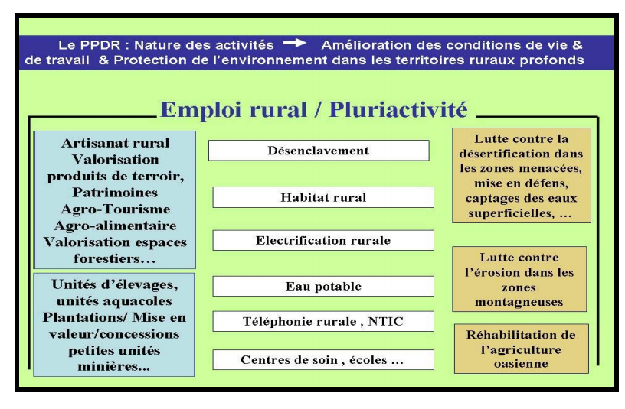

**Source :** **(Mddr, 2006)**

A titre illustratif, il est prévu que le projet de proximité de développement rural PPDR[473] permettent d’identifier les différents intervenants (acteurs sociaux, institutions publiques, institutions de financement…) et d’organiser les articulations et synergies entre eux. Il sera aussi pour la commune, l’instrument qui assure une gestion et une coordination des actions ainsi qu’un meilleur suivi et une évaluation plus précise de la mise en œuvre du projet. En 2006, au même moment du changement de son appellation (en PPDRI , I pour intégrer) cet instrument est mieux défini « construit sur la base d’une démarche participative, et rendu inclusif dans l’intégration à la base des différentes interventions et ressources financières, budgets sectoriels et locaux par rapport aux objectifs visés. De ce fait, le projet de proximité du développement rural intégré (PPDRI) devient un moyen de renforcement des capacités d’intervention intégrée au niveau territorial : commune et agglomération rurales (**Mddr, 2004**) ».

**Les objectifs globaux du développement rural** : Les finalités globales des politiques citées auparavant à savoir sécurité alimentaire, amélioration des conditions de vie, protection et valorisation des ressources sont maintenus, mais appréhendés à l’échelle des ménages et de la diversités des territoires ruraux, des ressources et des savoirs-faires. La revitalisation des zones rurales ciblées par le biais d’une valorisation des activités économiques et des patrimoines naturel et humain va en constituer la pierre angulaire.

**Les objectifs spécifiques** : La politique du renouveau rural (Août 2006), cible quatre séries d’objectifs principaux à savoir :

* l’amélioration des conditions de vie des populations rurales.
* La création d’emploi et des revenus par la diversification des activités économiques,
* le renforcement de la cohésion sociale et territoriale,
* la protection de l’environnement et de la valorisation des patrimoines ruraux.

**Les axes stratégiques d’action** : celle-ci s’articule autour de 4 axes visant : à promouvoir un partenariat et une approche multisectorielle ; à appuyer la mise en œuvre d’activités économiques innovantes ; à valoriser et à gérer d’une manière équilibrée et durable les ressources et les patrimoines des territoires ; et à assurer la synergie économique et sociale ainsi que la coordination des actions pour qu’elles convergent toutes vers l’aménagement et la vitalisation des territoires (**Mddr, 2004**).

**Les outils de la stratégie** : La SNDRD (2002-2006) s’appuie sur une méthodologie et toute une panoplie d’outils adaptés, à savoir :

* les PPDRI qui se basent sur une approche méthodologique destinée à fédérer au sein du territoire les acteurs, les connaissances et les financements ;
* un Système d’aide à la Décision pour le Développement Rural (SADDR), élaboré à partir de l’indice composite IDRD et d’une série d’indicateurs sur les différentes composantes de la dynamique rurale ;
* un dispositif financier consacrant le partenariat public/privé à travers l’intervention d’organismes bancaires chargés de la mobilisation des soutiens publics existants et du crédit bancaire auquel peuvent accéder certaines initiatives ;
* des mécanismes de renforcement des capacités sous forme de formation mais aussi d’outils d’aide à l’apprentissage et l’auto-apprentissage (Documents, CD-ROM didactiques, sessions de formation, outils d’aide à la formulation des projets, leur validation et au suivi-évaluation).

**Les thèmes fédérateurs du développement rural** : Politique du Renouveau Rural PRR (2007-2009) se décline à travers quatre thèmes fédérateurs:

* Modernisation et/ou réhabilitation d’un village ou d’un Ksar ;
* protection et valorisation des ressources naturelles (forêt, steppe, oasis, montagne, littoral) ;
* protection et valorisation du patrimoine rural matériel (produits du terroir, bâtis, préservation des sites et des produits historiques et culturels, valorisation des manifestations traditionnelles…) ;
* diversification des activités économiques en milieu rural (tourisme rural, artisanat, produits locaux, valorisation des sites culturels, PME/PMI, Énergies renouvelables, Technologies de l’information et de la Communication …).

**Figure 26 : Le long parcours de maturation, du diagnostic (2002) à la généralisation dans la PRAR (2009-2014)**

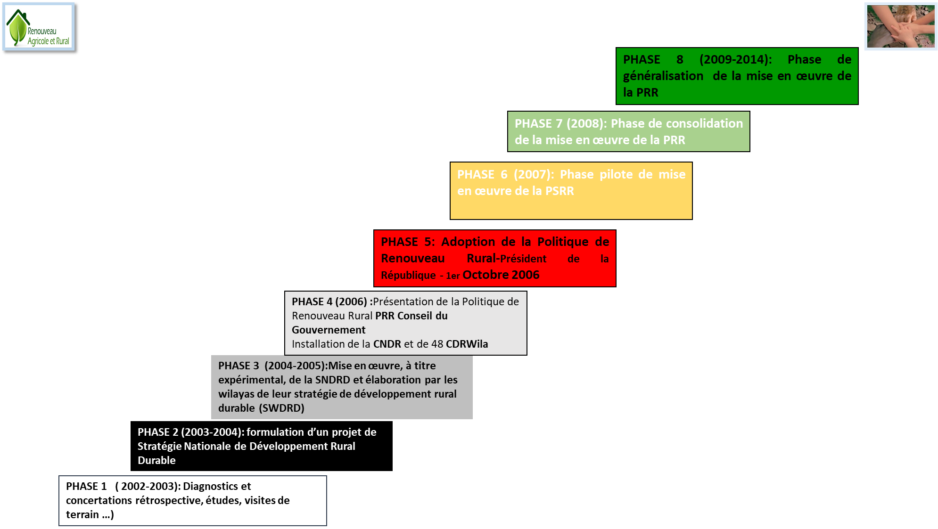

**Source : Elaboré par nous-mêmes en 2010**

**5.2.3.3. La Politique du Renouveau Agricole et Rurale - PRAR (2009-2018)**

L’année 2008 va connaitre sur le plan institutionnel deux événements majeurs. Le premier relatif à l’adoption par le Parlement de la loi d’orientation agricole après près de dix ans de préparation par le secteur (promulguée en août 2008). Le second, en juin 2008, ou le poste de Ministre délégué au développement rural est fusionné au sein du secteur agricole.

Cette fusion aura pour conséquence un alignement du plan national de développement agricole PNDA avec le programme de soutien au renouveau rural PSRR qui vont constituer un seul cadre de pilotage de la politique, de programmation et d’instrumentation des interventions à savoir la Politique de Renouveau Agricole et Rural (PRAR).

Prenant en compte les effets du PNDA – engagé en 2000 – , les résultats des différentes phases de maturation de la SNDRD, les impacts de la crise alimentaire mondiale de 2007‐2008 et leurs effets à moyen et long terme sur la sécurité alimentaire. La politique de Renouveau agricole et rural avait structuré ses actions autour de deux fondements permettant de mettre **(Madr, 2008 )**:

* le secteur de l’agriculture en position de relever efficacement deux défis majeurs : jouer le rôle de véritable moteur de la croissance et contribuer à l’amélioration significative de la sécurité alimentaire du pays, devenue un enjeu de sécurité nationale;
* le développement rural, en tant que politique intégrée et multisectorielle, en situation de promouvoir un développement soutenu, durable et équilibré des territoires ruraux et d’améliorer sensiblement les conditions de vie des populations rurales.

La politique agricole et rurale, ainsi adoptée, se compose de trois dimensions complémentaires et interdépendantes **(Madr, 2008 )**:

* **Une dimension économique, ou Renouveau agricole**, dont l’objectif principal est la modernisation du secteur, l’utilisation rationnelle de nos potentialités agricoles, l’intensification des productions des produits de large consommation ainsi que la mise en synergie des actions et la mutualisation des moyens mobilisés par les acteurs dans une approche filière.
* **Une dimension territoriale, ou Renouveau rural**, dont l’objectif est l’amélioration des conditions de vie des populations ainsi que la protection et la valorisation des ressources naturelles, qui se concrétisera par une démarche participative et ascendante des PPDRI. Construits autour de quatre thèmes fédérateurs, ces projets permettront la mise en œuvre des cinq programmes complémentaires.
* **Une dimension sociale**, qui tient à la fois du Renouveau agricole et du Renouveau rural et qui, outre les impacts de ces derniers en termes de stabilisation des populations rurales, de renforcement des emplois existants ou de création d’emplois nouveaux – 1,2 millions d’emplois seront créés et consolidés à travers les programmes du renouveau rural et renouveau agricole –, renvoie aux effets des activités agricoles et de développement rural sur les secteurs de l’agro‐industrie nationale, l’agrofournitures et les industries agroalimentaires et les services (transport et réseaux de distribution).

**a- Les contrats de performances :**

En termes opérationnels, et pour ce qui concerne le Renouveau agricole, cela s’est traduit par la signature de 48 contrats de performance[474] avec toutes les wilayas, l’objectif étant de fixer à chacune d’elles, en fonction de ses spécificités, de ses potentialités et de l’histoire de son développement agricole, les objectifs de production par produits et par année pour la période 2009‐2014. Ce travail a nécessité une analyse approfondie des potentialités, l’implication des acteurs concernés et l’évaluation des capacités de chaque wilaya, voire de chaque région.

La même démarche a prévalu pour le Renouveau rural et la même approche a été mise en œuvre pour les programmes qui en font partie. Ainsi, pour chaque wilaya, les espaces ruraux ciblés ont été identifiés (communes, localités), les populations rurales touchées (ménages), les impacts sur la protection et la valorisation des ressources naturelles évalués. Ces contrats de performance sont devenus, dès le premier trimestre 2009, le cadre d’appréciation et d’évaluation trimestrielle des politiques publiques menées, ce qui permet d’assurer l’appropriation des enjeux par les différents acteurs, le partage des responsabilités aux différents échelons, une transparence dans l’action, une meilleure identification des contraintes et une libération des initiatives locales.

Les cérémonies de signature des Contrats de performance entre le Ministère de l’Agriculture et du Développement rural, d’une part, et les wilayas, d’autre part, ont eu lieu du 14 au 22 janvier 2009, au cours des rencontres régionales et suivant un calendrier défini. Pour les wilayas de l’Ouest, la rencontre se tiendra à Sidi Belabès, pour l’Est, à Constantine ; Tizi-Ouzou pour le centre-Est, Médéa pour la région centre-Ouest, et enfin la rencontre des wilayas du sud aura lieu dans la wilaya de Ouargla.

Lesdits contrats ont été élaborés après une série de négociations entre les deux parties ( central-local). Lesquelles négociations ont abouti à la fixation des objectifs pour le développement agricole et rural pour chaque wilaya à l’horizon 2014. A terme, cette nouvelle stratégie nationale vise à assurer la sécurité alimentaire du pays, notamment après la flambée des prix des produits alimentaires sur les marchés internationaux. Il est à noter que deux contrats de performance seront signés entre le ministère de l’Agriculture et du Développement rural et l’Office algérien interprofessionnel des Céréales (OAIC), d’une part, et l’Office national interprofessionnel du Lait (ONIL).

S’agissant du suivi et de l’évaluation de la mise en œuvre de ces contrats de performances, qui auront lieu trimestriellement et annuellement, ils se feront sur la base de critères bien définis. Ainsi, pour le renouveau agricole : les critères retenus sont relatifs, notamment, à l’évolution du taux de croissance et de la valeur de la production agricole ainsi que l’évaluation de la productivité. Quant au renouveau rural, les indicateurs d’évaluation retenus sont fixés suivant le nombre de PPDRI initiés et réalisés, l’extension du capital productif, la production, la protection des ressources naturelles et le nombre d’emplois crées.

Il convient de préciser enfin que les signataires de ces contrats devront veiller à protéger les revenus des agriculteurs à travers un système de régulation, renforcer l’intégration agro-industrielle, améliorer les capacités de stockage, assurer une implication plus significative des organisations professionnelles et interprofessionnelles, réhabiliter l’appareil de formation de recherche et de vulgarisation, rationaliser les moyens et améliorer la production.

Ce nouvel instrument introduit deux innovations majeurs . Le management des programmes publics (notion de performance) et la responsabilisation des acteurs locaux et l’évaluation (redevabilité).

**b- Les actions à mener dans le cadre du Renouveau agricole :**

Elles ont porté sur **(Madr, 2008 )**:

* l’identification des objectifs et le lancement des programmes opérationnels d’intensification des filières stratégiques (céréales, lait, légumes secs, pomme de terre, etc.) ;
* l’élaboration et le lancement des programmes de renforcement du potentiel productif agricole (semences, plants et géniteurs ; économie de l’eau ;
* résorption de la jachère) ;
* la promotion d’un environnement sécurisant et incitatif ;
* la régulation des produits agricoles ;
* la modernisation de l’administration, de l’encadrement technique et des services de puissance publique.

En appui aux contrats de performance, et afin d’assurer une mobilisation de tous les acteurs et une intégration plus efficiente, l’approche filière a été consacrée et compte être mise en œuvre à travers les organisations professionnelles et interprofessionnelles adaptées et mobilisées autour de la réalisation des programmes d’intensification des céréales, des légumes secs, des laits, des huiles, des viandes, de la pomme de terre, de la tomate industrielle et de la datte.

La mise en place d’un système de régulation pour les produits de large consommation, qui consiste en la protection des revenus des agriculteurs, du pouvoir d’achat des consommateurs, de la stabilisation des marchés, aboutit à un renforcement des capacités de programmation et de durabilité des filières. A ce titre, plusieurs opérations ont été menées à travers l’encadrement d’actions de stockage et de déstockage de la pomme de terre, élargies aujourd’hui aux viandes et à l’oignon. Dans ce cadre, une multitude de conventions liant tous les acteurs de la filière lait – du producteur au consommateur – ont été signées, la fonction des coopératives des céréales et légumes secs – outil d’intervention de l’OAIC– réhabilitée et un office interprofessionnel des légumes et des viandes créé.

**c- Les actions menées dans le cadre du Renouveau rural**

Pour le Renouveau rural **(Madr, 2010)**, l’année 2009 sera celle de la généralisation de la démarche PPDRI – ou Projet de Proximité de Développement Rural Intégré – qui s’est vu renforcée, non seulement par la responsabilisation de la Direction Générale des Forêts pour l’animation de ces derniers mais aussi par la réception de l’inventaire du patrimoine forestier , la réalisation de 41 études pour la protection des bassins versant et l’actualisation de la carte de sensibilité à la désertification (réceptionné à la fin 2009).

Au titre du Renouveau rural, l’année 2009 constitue l’année de référence pour la généralisation de la politique de renouveau rural où l’ensemble des acteurs sont appelés à œuvrer pour l’atteinte des objectifs en matière d’amélioration des conditions de vie des ménages ruraux tout en veillant à la préservation des ressources naturelles.

C’est également dans ce cadre que cinq (05) programmes de renouveau rural, ont été élaborés et dont les objectifs reposent à terme, sur la sauvegarde et le développement des principaux patrimoines suivants :

* la préservation, l’extension et la valorisation du patrimoine forestier national (4,7 millions d’hectares, y compris les maquis) ;
* la protection des bassins versants (3,5 millions d’hectares) ;
* la lutte contre la désertification (20 millions d’ha) ;
* la conservation des écosystèmes naturels ;
* la mise en valeur des terres agricoles et forestières (341.000 ha).

**d- la promotion d’un environnement sécurisant et incitatif pour un développement durable**

Il est annoncé que les objectifs de production visés à travers les programmes d’intensification dans les filières stratégiques et les programmes de développement du potentiel productif agricole ne peuvent être pleinement atteints que si l’environnement dans lequel s’exprime l’activité agricole est favorable **(Madr, 2010)**. La promotion d’un tel environnement passe elle par une série d’actions visant :

* la rénovation de la politique de soutien et d’intervention de l’Etat ;
* la modernisation et l’adaptation du système de financement de la politique du
* secteur ;
* la promotion des assurances agricoles ;
* l’amélioration de la disponibilité des moyens et des intrants agricoles,
* la sécurisation foncière (mise en place, notamment, d’un dispositif réglementaire dotant le secteur des instruments d’encadrement foncier.

Par ailleurs, un tel environnement exige que soient renforcées les capacités nécessaires à la régulation des produits agricoles et ce, à travers :

* le renforcement des capacités de stockage de régulation des produits agricoles ;
* la réalisation de trois complexes régionaux d’abattage ;
* l’extension et modernisation du réseau d’abattoirs avicoles ;
* les prix de référence d’intervention, etc., pour les filières des produits de large consommation.

**e- Le renforcement des capacités humaines et d’appui technique :**

La nature des activités du secteur agricole et rural et la nécessité de sa modernisation suppose en effet le renforcement des capacités humaines des acteurs impliqués à tous les niveaux.

Dans le sillage des dispositions de la loi d’orientation agricole, le secteur a élaboré un programme de renforcement des capacités humaines et d’assistance technique. Le renforcement et la modernisation de l’administration agricole et forestière qui passe par **(Madr, 2011)**:

* la modernisation des services statistiques ;
* le renforcement de sa présence territoriale ;
* le développement appareil de recherche‐formation‐vulgarisation ;
* le renforcement des services de puissance publique (vétérinaires, phytosanitaires et phytotechniques, protection du patrimoine forestier et steppique.

Le programme de renforcement des capacités humaines et d’assistance technique 2010-2014 (PRCHAT) : au‐delà de l’importance des ressources financières mobilisées à travers le budget de l’État dans le cadre du programme quinquennal d’investissement public 2010‐2014 qui a pour objet d’inciter les exploitants agricoles et les opérateurs privés à mobiliser les autres ressources financières pour moderniser les filières de production agricole, la réussite du renouveau agricole et rural reste principalement déterminée par la dimension humaine des changements attendus .

Pour cela, le programme 2010‐2014 prévoyait la mobilisation d’une enveloppe annuelle de 24 milliards de dinars par an consacrée aux principales actions de renforcement suivantes **(Madr, 2011)**:

* la mise en œuvre de programme d’envergure de perfectionnement, de formation et de démonstration des technologies agricoles au bénéfice des agriculteurs et des opérateurs ;
* la réhabilitation et la construction de nouvelles stations expérimentales et de laboratoires des instituts techniques de développement par filière du secteur ;
* la réhabilitation des centres de formation et d’apprentissage du secteur ;
* le renforcement de l’encadrement technique et des services spécialisés et de leur présence territoriale (service d’appui technique, services phytosanitaires, vétérinaires, forestiers …) ;
* le renforcement de l’administration locale et des moyens de suivi et de contrôle des programmes, y compris les systèmes d’information et de communication ;
* le développement d’études et la mobilisation des compétences nationales et universitaires autour des problématiques du développement agricole et rural et de l’appui en matière d’expertise pour la mise en œuvre des projets.

**f- Les Trois piliers de la PRAR** :

En terme opérationnelle la PRAR s’articule en définitif sur trois piliers…et un cadre incitatif :

(i) le renouveau agricole reflétant la dimension économique (ii) le renouveau rural pour la dimension territoriale (iii) le Programme de renforcement des capacités humaines et d’assistance technique « PRCHAT » la dimension humaine **(cf. Figure 27)**.

**Figure 27 : Représentation des principales composante de la PRAR**

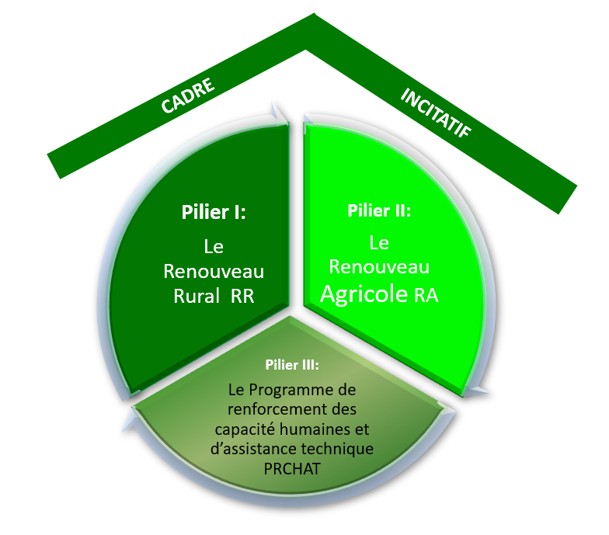

**Source : élaboré par nous-mêmes en 2010**

**5.2.3.4. L’institutionnalisation de la Politique du Renouveau Agricole et Rural- PRAR (2009-2018)**

**La** **Conférence Nationale sur le Renouveau Agricole et Rural**[475] **(CNREAR)** : Le processus d’élaboration et de programmation de la PRAR entamé à partir du mois d’août 2008 et l’identification des objectifs déclinés dans les contrats de performances seront annoncés officiellement à la CNREAR, devant plus de 5.000 participants agriculteurs, éleveurs et organisations professionnelles en février 2009. Près de 25 ans plus tard, cette conférence s’inscrit dans la trajectoire de celle de 1996.

Par rapport aux versions précédentes, la nouvelle politique du renouveau reconduit l’objectif principal d’amélioration de la sécurité alimentaire pour le secteur agricole tout en mettant en exergue son importance dans le cadre des enjeux de sécurité nationale (préservation de l’indépendance nationale). La seconde nouvelle ambition soulignée est de faire de l’agriculture un véritable moteur de croissance de l’économie nationale et une source de bien être pour toute la population. Enfin , il est mis l’accent sur la nécessité d’une intégration avec les IAA à travers la promotion à l’amont des filières de l’agriculture contractuelle[476].

**Les objectifs chiffrés** : A ce titre, des objectifs en matière de réalisations et résultats des programmes et mesures sont identifiés et concernent :

* l’amélioration du taux de croissance de la production agricole moyenne : 6% par an (2000-2008) à 8,33% (2010-2014) (Contrats de performances signés avec les 48 wilayas).
* la sécurisation des approvisionnements alimentaires du pays par le développement de systèmes de régulation efficients et le renforcement du niveau du taux d’intégration agro-industrielle national.
* la protection des ressources naturelles (Montagnes, Steppe, Forêt, Oasis) sur une superficie de 8 millions d’ha et l’extension de la SAU de l’ordre de 500 000 ha.
* l’amélioration des conditions de vie et de travail d’1 million de ménages représentant 5 millions de personnes et la création d’1 million d’emplois.

**Trente orientations et mesures[477]** sont lancées dans neufs domaines principaux du développement agricole et rural dont:

**a- La mobilisation des acteurs**

* Les agriculteurs et les éleveurs sont appelés à se mobiliser davantage, à hauteur des moyens que l’Etat entend mettre à leur disposition et ce, en adhérant massivement aux différents programmes d’intensification et de développement rural.
* la modernisation de l'activité agricole exigeant des circuits rénovés de dialogue, d'intervention et de contrôle, les agriculteurs et les éleveurs ils sont également appelés à s'organiser davantage à travers leurs filières et autour des chambres nationales et locales d'agriculture.

**b- La mise à niveau et un développement conséquent de l’agro-industrie en amont et en aval** à travers :

* la mise à niveau des entreprises publiques qui interviennent dans la production de matériels et d'équipements destinés à l'agriculture ;
* la mobilisation des capacités de stockage et de froid non exploitées et les mettre au service de la régulation de la production agricole ;
* l’ appel lancé aux opérateurs nationaux pour qu’ils s’investissent davantage dans les activités en amont et en aval de l'agriculture pour tirer profit de ce programme.

**c- La mise à la disposition du secteur des ressources financières** nécessaires à son développement (200 milliards DA/an).

**d- Une régulation économique plus efficace à travers :**

* la mise en place d’un crédit sans intérêts (crédit «RFIG») au bénéfice des exploitations agricoles et des éleveurs ;
* l’institution d’un soutien public des prix des matériels agricoles et d’irrigation économisant l’eau entre 25 à 45 % plus le leasing ;
* l’instauration d’une subvention des coûts d’acquisition et de reproduction des semences et des plants et l’institution d’un soutien des prix d’acquisition des engrais de 20% ;
* l’effacement de la dette des agriculteurs et des éleveurs.

**e- Un appareil d’encadrement et de recherche-développement plus performant.** La concrétisation de cet objectif exigera :

* la mise à niveau des capacités et des méthodes de travail de l'administration chargée de l'agriculture.
* un soutien conséquent sera apporté à l’enseignement, la formation et l’insertion professionnelle dans le domaine agricole.

**f- Une commercialisation assurant une meilleure valorisation de la production par :**

* l’amélioration du niveau de maîtrise de la régulation des marchés des produits agricoles ;
* la poursuite du vaste programme de construction de marchés agricoles et d'élevage ainsi que de centres d'abattages modernes à travers les hauts plateaux ;
* la reconduction de la mesure relative à l’alignement des prix locaux des céréales livrées aux CCLS sur les marchés mondiaux (4.500DA/q pour le blé dur, 3.500 DA/q pour le blé tendre et 2.500 DA/q pour l’orge) et le relèvement des prix des légumes secs payés par ces coopératives (lentilles : 2.600 DA/q, pois chiche : 3.000 DA/q) ;
* le soutien au développement de la production et de la collecte de lait (12 DA/l produit et livré à une laiterie conventionnée) et l’octroi d’une prime d’intégration au transformateur (de 4 DA/l et 5 DA pour le collecteur) ;
* le soutien à la production des viandes (ovine, caprine, aviculture, équine, cameline) ;
* le soutien renforcé à certaines productions arboricoles (oléiculture, phoeniciculture, arboriculture fruitière).

**g- La résolution de la question de l’eau, au bénéfice de la population et au service de l'agriculture** qui passe par:

* la poursuite et le renforcement des travaux de construction de barrages, de retenues collinaires et de stations d’épuration des eaux usées ainsi que de stations de dessalement de l’eau de mer ;
* le lancement des études pour trois autres opérations majeures visant le transfert d’eau de la nappe albienne du Sud du pays vers une dizaine de wilayas des Hauts Plateaux ;
* le développement des technologies d'irrigation plus économes, permettant de libérer sensiblement l'agriculture et l'élevage de la dépendance de la pluviométrie dans un pays de plus en plus aride.

**h- Un renforcement nécessaire de la fonction de contrôle**

L’engagement par l’Etat de ressources financières considérables au profit de l’agriculture exige le recours à une gestion encore plus rigoureuse de ces derniers de la part des services de contrôle de l’Etat.

Les différents services de contrôle de l'Etat sont instruits afin de veiller de près à prévenir toute tentative de détournement du soutien public à l'agriculture à des fins spéculatives et parasitaires. La justice veillera, de son côté à sanctionner, avec toute la rigueur de la Loi, toute dérive éventuelle.

**Matrice 1 : La matrice du Renouveau Agricole et Rural**

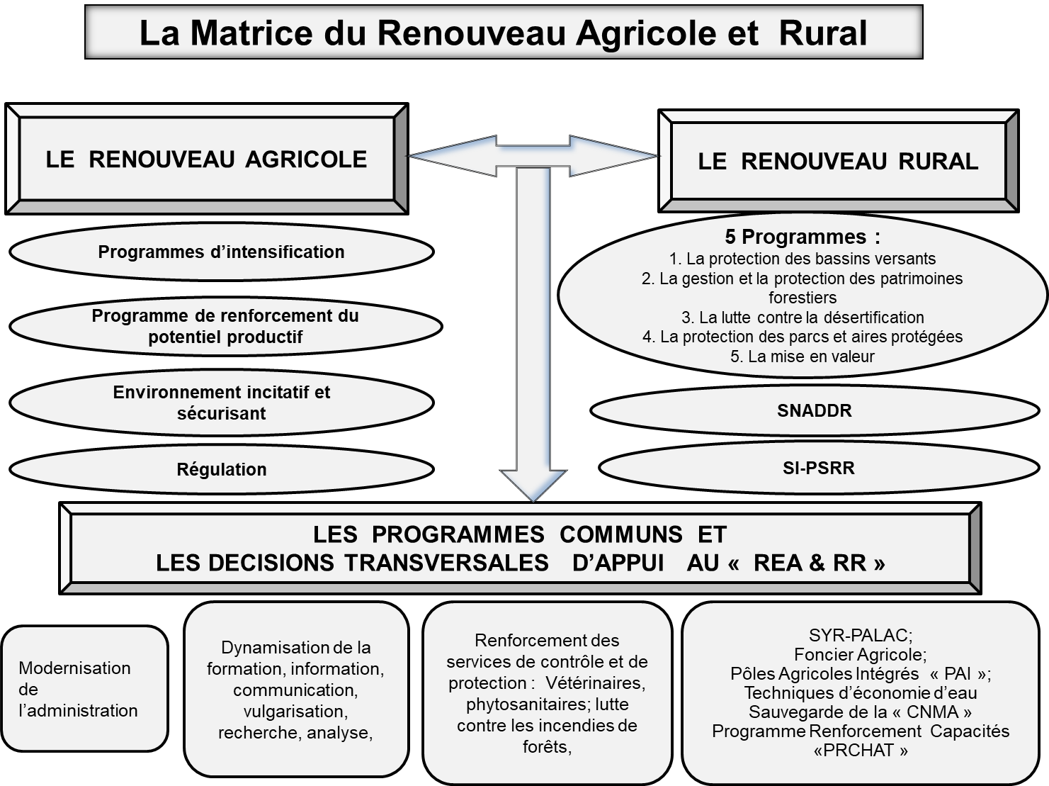

**Source : MADR**

**5.2.4. Les programmes et instruments du renouveau agricole (2000-2018)**

**5.2.4.1. La matrice du renouveau agricole et les objectifs**

**a- La matrice du renouveau agricole**

Le renouveau agricole est mis en œuvre à travers 12 programmes d’intensification des filières et de renforcement du capital productif, la mise en place d’un environnement incitatif et sécurisant pour les investissements (10 composantes concernées) et la promotion d’un système de régulation des produits agricoles et de large consommation (08 produits ciblés).

Matrice 2 : la Matrice du Renouveau Agricole

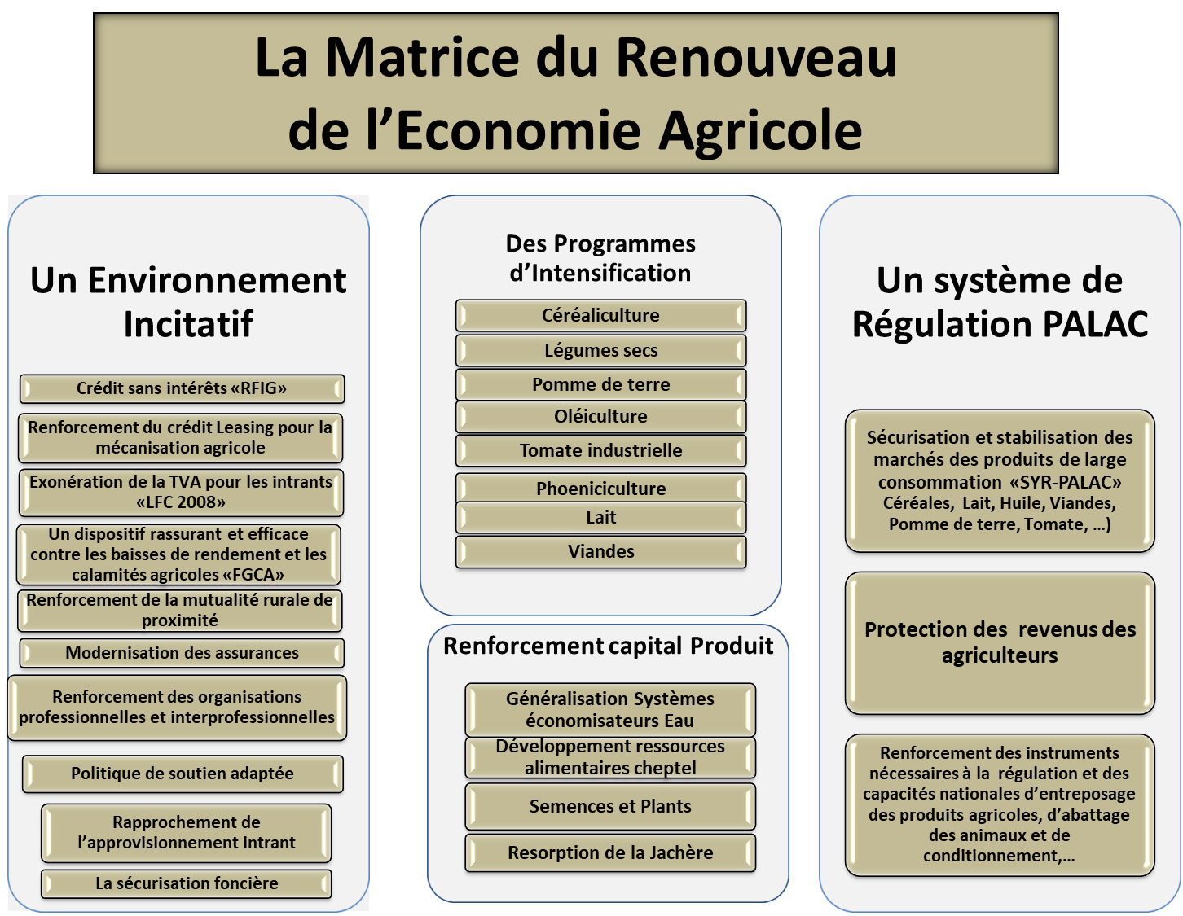

**Source : (Madr, 2009)**

**b- Objectifs des programmes du renouveau agricole**

Les objectifs et les contenus des programmes ont été détaillés dans le cadre des plans quinquennaux 2010-2014 et 2015-2019**(cf. tableaux 28 et 29)**. La matrice des programmes s’est progressivement enrichie pour atteindre 08 programmes filières et 04 programmes de développement du capital productif. Nous examinerons ci-après un certain nombre d’entre eux jugés importants dans l’accroissement des disponibilités et l’amélioration de la sécurité alimentaire.

**Tableau 28 : Impacts attendus des programmes d’intensification des filières 2009-2014**

***(Unité : quintal sauf précision)***

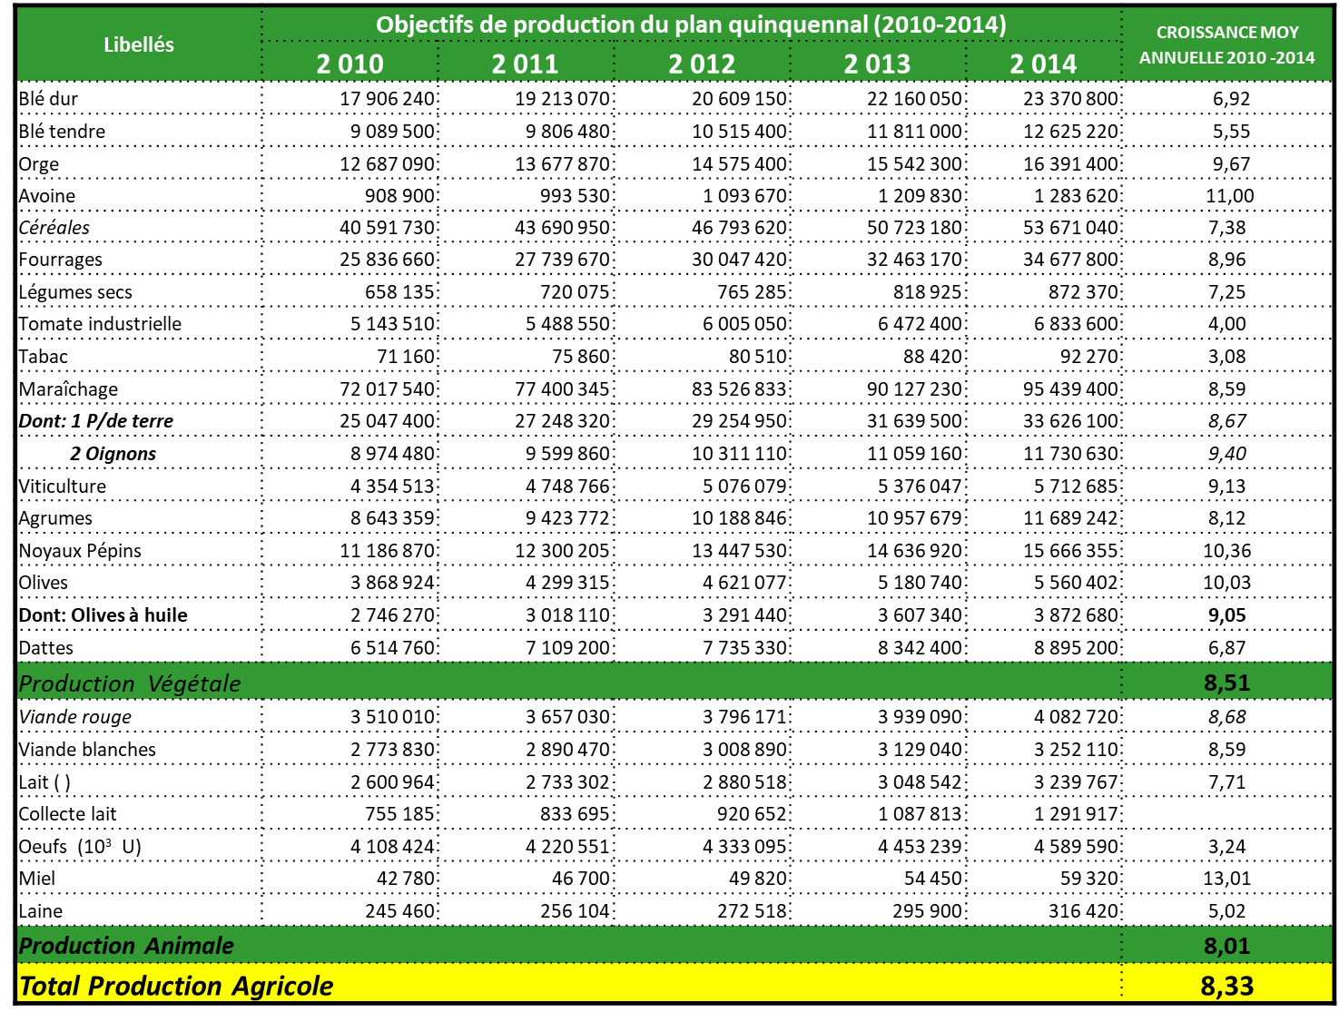

**Source : (Madr, 2010)**

**Le programme quinquennal 2015-2019** a été dédié à la consolidation de la politique agricole et rural[478] poursuivie, et devra donner une réponse à ces défis et se déploiera selon les cinq axes suivants :

* Axe 1. Le maintien des efforts de renforcement et d’élargissement de la base productive.
* Axe 2. La poursuite de l’intensification des productions agricoles et agro-alimentaires.
* Axe 3. Le renforcement des mécanismes de protection de la production nationale.
* Axe 4. L’intensification des actions de préservation et de valorisation des ressources naturelles.
* Axe 5. La poursuite du renforcement des capacités humaines et de l’appui technique.

**Tableau 29 : Impacts attendus des programmes d’intensification des filières 2015-2019**

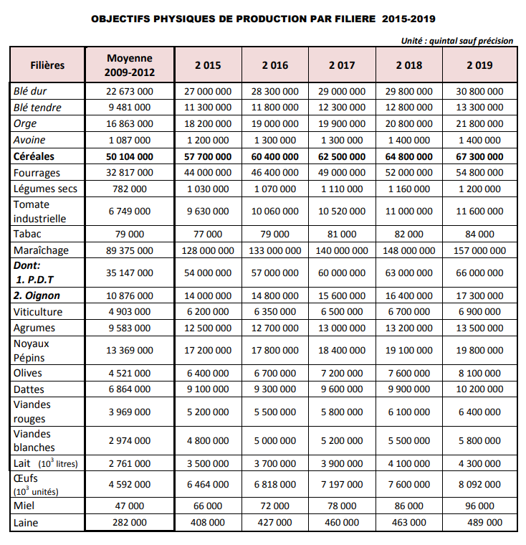

**Source : (MADR , 2013)**

**c- Soutiens au renouveau agricole**

A ce titre, et pour la mise en œuvre des programmes relatifs au renouveau agricole (2010-2014) le secteur avait programmé une enveloppe de 600 milliards DA pour les cinq années, soit un montant de 120 milliards DA annuellement. Ces ressources financières devaient être principalement consacrées aux soutiens :

* A la modernisation et à l’intensification des filières de production de large consommation à travers les soutiens à la mécanisation, à la fertilisation aux systèmes d’irrigation, semences, plants et géniteurs : pour les filières céréales, lait, pomme de terre, viandes…etc. ;
* au machinisme agricole (25.000 tracteurs, 2.500 moissonneuses batteuses,) ;
* à l’engrais et sa distribution (500.000 tonnes d’engrais tous types confondus) ;
* au programme d’extension des serres multi chapelles ;
* aux équipements d’irrigation (goutte à goutte et aspersion : 300.000 ha et centres pivots : 100.000 ha à équiper) ;
* au programme de production de semences, plants et géniteurs ;
* à l’incitation directe à la production pour les céréales, le lait, les semences…

**5.2.4.2. Les programmes d’intensification**

Par la relance de programmes d’intensification et de modernisation qui visent l’accroissement de la production et de la productivité ainsi que l’intégration des filières concernées. Il s’agit des programmes qui ciblent : les céréales, le lait cru, les légumes secs, la pomme de terre, l’oléiculture, la tomate industrielle, l’arboriculture, la phoeniciculteur, les viandes rouges et l’aviculture[479].

Ces programmes[480] se déclinent sous forme d’actions de généralisation des systèmes économes en eau, de développement des ressources alimentaires pour les cheptels, de développement de la production de semences, de plants et de géniteurs ainsi que de développement de la mécanisation et de la fertilisation tout en développant et en renforçant les capacités managériales des différents acteurs **(Madr, 2009)**.

**5.2.4.3. Le dispositif de régulation des marchés et des prix des biens alimentaires**

En septembre 2008, le système de régulation des produits de large consommation (SYRPALAC) est mis en place. Cet instrument a pour objectif d’atténuer les variations saisonnières des prix des produits de large consommation (céréales, lait, huiles, pomme de terre, tomate, viandes), souvent provoquées par des fluctuations importantes de l’offre de produits agricoles et de la demande alimentaire des ménages. L’impact recherché est de préserver les revenus des agriculteurs et le pouvoir d’achat des consommateurs **(Madr, 2010)**.

**Le SYRPALAC repose sur trois types d’actions** : (i) la constitution des stocks de produits agricoles sous froid dans des entrepôts publics et privés à partir de la production nationale en période d’excédents de l’offre et leur mise en marché en période de déficit et de forte demande (ii) le suivi et l’approvisionnement stable des marchés de matières premières pour les produits de base (céréales et poudre de lait) à partir des importations (iii) la promotion de l’investissement et la réhabilitation des capacités de stockage public et privé.

**En ce qui concerne le soutien pour la pomme de terre**, le dispositif mis en place prend en charge la production des agriculteurs n’ayant pu écouler leur produit sur le marché à un prix qui préserve le revenu minimal des agriculteurs (20 DA le kg) et la prise en charge des frais de stockage de la pomme de terre de consommation à raison de 1,50 DA le kg en vrac et 1,80 DA le kg en filet.

La mise en place de ce dispositif a été accompagnée par la création d’une cellule, au niveau de chaque Direction des Services Agricoles de wilaya, chargée du suivi et de l’évaluation de ces opérations de constitution de stocks de régulation à travers notamment :

* l’établissement de relais entre les agriculteurs, les opérateurs stockeurs, l’administration agricole et le marché ;
* la conformité des infrastructures de stockage ;
* le respect des conditions de stockage et de conservation ;
* le suivi des prix sur les marchés ;
* le suivi des opérations de stockage et de déstockage à travers le respect de la tenue des registres;
* le calcul des frais ou le contrôle du montant des frais induits pour le stockage de régulation et de sécurité.

**Le dispositif de régulation est élargi en 2009** aux produits suivants **(Madr, 2011)** :

* les viandes blanches dont les stocks de régulation projetés visent la couverture de 20% du marché. Le Ministère a encouragé, dans ce sens, la signature de conventions entre les producteurs et les abattoirs avicoles, conventions intégrant depuis 2010 une clause pour la fourniture par ces derniers des intrants. Le prix plancher d’achat auprès des aviculteurs a été fixé à 150 DA/kg ;
* les viandes rouges dont la régulation consiste en l’achat de cheptel et de viandes à congeler qui sont destinées au marché au cours du mois de ramadhan. Le premier essai sur 4.000 tonnes à congeler a été réalisé en 2011 ;
* la tomate industrielle qui fait l’objet de conventions entre les agriculteurs et les transformateurs tous de statut privé ;
* le lait : un nouveau dispositif, d’intérêt général, de fabrication et de distribution de lait pasteurisé conditionné vendu au prix administré, alliant transparence, équité et maitrise de la couverture du marché dans le temps et dans l’espace, avec une adhésion sur une base volontaire des laiteries impliquées dans le développement de la production nationale. Il concerne 119 unités de transformation qui fédèrent 26.000 éleveurs ;

D’autres actions sont lancées en matière de renforcement des infrastructures de stockage à savoir la réalisation et la valorisation des infrastructures de stockage et de logistique sous froid (08 millions de mètres cubes et la construction 39 silos de stockage de céréales par l’OAIC.

**5.2.5. Les programmes et instruments du développement rural (2002-2017)**

**Cinq programmes sont mis en œuvre[481]** dans le cadre d’une démarche ascendante et orientée par des outils d’intervention renforçant l’intégration et la participation à la base : PPDRI, PPLCD, SNADDR, SI-PSRR (**cf. matrice 3**).

Matrice 3 : La Matrice du Renouveau Rural

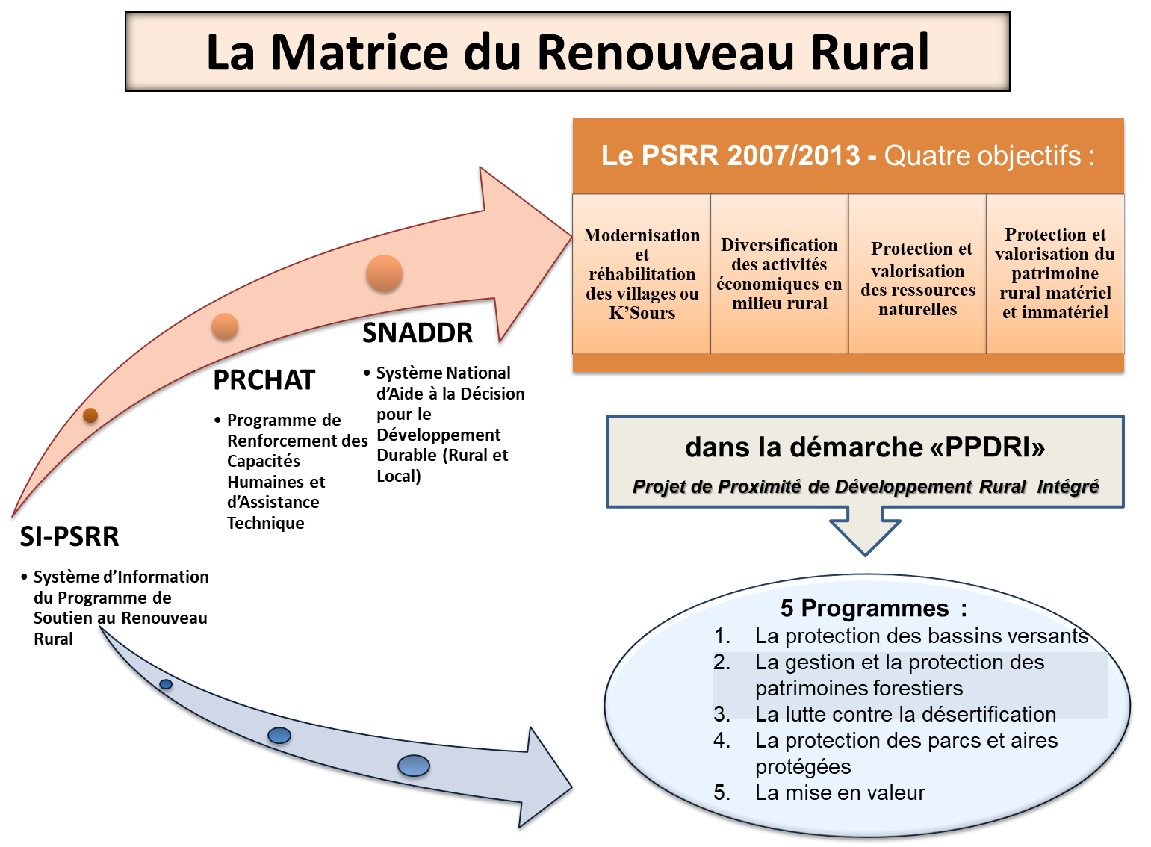

**Source : MADR**

******5.2.5.1. Le programme de protection des bassins ‐versants de barrages :**

**Les objectifs** : Ce programme vise trois objectifs principaux à savoir :

* une meilleure conservation des sols en pente.
* une prolongation de la vie utile des barrages.
* la création d’activités économiques durables et l’augmentation des revenus des ménages.

Il a aussi vocation à avoir un impact environnemental :

* amélioration des paysages et équilibre des territoires.
* séquestration de carbone et amélioration de la productivité des terres.
* asseoir un équilibre écologique durable des espaces dégradés.

**Le contenu du programme** porte sur l’application des études réceptionnées définitivement pour 34 bassins-versants sur une superficie de 3,5 millions d’ha localisés au niveau de 26 wilayas et concernent plus de 350 communes dont la population recensée est de 07 millions d’habitants. Les études, lancées en 2003, concernent la protection de 52 bassins versants couvrant une superficie totale de 7,5 millions d’ha réparties à travers 32 wilayas.

**5.2.5.2. Le programme de lutte contre la désertification**

**Il a deux objectifs principaux** :

* empêcher la désertification des terres dégradées par des mesures préventives, correctrices et d'accompagnement.
* promouvoir et diversifier les activités économiques durables et augmenter les revenus des ménages.

Il a été élaboré sur la base du constat établissant que sur les 238 millions d’ha de l’Algérie :

* 200 millions d’ha sont occupés par la zone saharienne où les infrastructures socio-économiques sont soumises à un ensablement résultant d’une exploitation anarchique des ressources naturelles.
* 36 millions d’ha forment la steppe et le présaharien, zones arides et semi-arides très sensibles aux processus de désertification et caractérisée par un surpâturage.
* 12 millions d’ha en zones de montagne qui sont menacés par l’érosion hydrique.

Il s’agissait d’appliquer les orientations de l’étude portant carte nationale de sensibilité à la désertification réalisée en 2010 :

* 30 wilayas et 338 communes concernées ;
* espace ciblé de 2.5 millions d’hectares ;
* 137.000 hectares d’espace dégradé à traiter.
* extension et réhabilitation du barrage vert sur : 100.000 hectares.

**5.2.5.3. Le programme de réhabilitation et l’extension du patrimoine forestier**

**Les objectifs du programme** sont :

* la gestion durable des forêts.
* la réhabilitation et repeuplement des forêts dégradés.
* la protection des forêts contre les parasites et les incendies.
* l’exploitation des forêts productives.
* la promotion et de diversification des activités économiques durables.

Sa mise en œuvre s’appuie sur l’application des orientations de l’étude portant inventaire forestier national (IFN) réalisée en 2010, dont la réalisation est visée à travers 30 wilayas et 338 communes. Les actions suivantes sont programmées :

* Travaux Neufs de Reboisement : 36.000 ha.
* Travaux sylvicoles : 118.500 hectares.
* Renforcement et entretien des infrastructures forestières : 8.400 Km de pistes.
* Traitement phytosanitaire : 200.000 ha.
* Production de bois : 200.000 m3.
* Récolte des lièges : 60.000 quintaux.

**5.2.5.4. Le programme de Conservation des Ecosystèmes Naturels**

Il a pour objet d’assurer un équilibre écologique durable des espaces naturels et la promotion des activités de recherche développement. Le Schéma Directeur des Espace Naturels et des Aires Protégées (SDENAP), adopté par le gouvernement en 2008, fait ressortir que la biodiversité au niveau national est menacée et que le coût annuel de sa dégradation était estimé à 97 milliards de DA soit 3,6% du PIB.

Les trois volets proposés concernent la protection de la faune et de la flore en mettant l’accent sur les unités de démonstration ainsi que sur la promotion et la gestion des aires protégées et le développement des activités cynégétiques. Il est attendu de ce programme qu’il touche 52 communes et 35.000 ménages ruraux, le traitement d’un espace sur 188.000 ha et la création de 17.500 équivalent emplois permanents.

**5.2.5.5. Le programme de mise en valeur des terres par la concession**

Il vise l’extension de la SAU pour la mise en valeur des terres agricoles. Dans ce cadre, il est attendu la mise en œuvre de 337 projets pour une superficie de 341.500 hectares pouvant générer 76.447 emplois dont 5.483 concessionnaires.

La programmation prévue concernant la mise en valeur par la concession se présente comme suit :

* 58 projets prévus à travers 23 wilayas totalisant 35.058 ha à mettre en valeur pour un montant global de 6.956.950.096 DA qui a été retenu pour l’année 2011.
* 44 projets prévus à travers 14 wilayas totalisant 32.583 ha à mettre en valeur pour un montant global de 7.791.248.604.000 DA qui a été retenu au titre de l’année 2012.
* 35 projets prévus à travers 11 wilayas totalisant 9.780 ha à mettre en valeur pour un montant global de 7.115.676.000 DA qui a été retenu au titre de l’année 2013.
* 45 projets prévus à travers 19 wilayas totalisant 77.883 ha à mettre en valeur pour un montant global de 7.516.414.300 DA qui a été retenu au titre de l’année 2014.

Enfin, sont présentées dans le tableau de synthèse suivants , par thèmes fédérateurs, l’ensemble des indicateurs d’effets relatifs au renouveau rural, tous programmes confondus.

**Tableau 30: Présentation des objectifs et impacts du renouveau rural (2009-2014)**

***(Unités : Nombre de projets sauf précision)***



**Source : DGF/MADR, 2010**

**5.2.6. Les sources de financement et effets des programmes du renouveau agricole et rural**

**5.2.6.1. Des fonds diversifiés et des produits financiers adaptés**

**a- La diversification des Fonds publics :** Depuis le PNDAR, l’appui aux exploitants, aux opérateurs des filières et aux populations rurales a grandement évolué. Les fonds se sont diversifiés pour répondre aux besoins spécifiques des acteurs et des activités à travers le:

* Fonds national de développement des investissements agricoles (FNDIA) ;
* Fonds national de régulation des produits agricoles (FNRPA) ;
* Fonds de protection zoo et phytosanitaire (FPZPP) ;
* Fonds de garantie contre les calamités agricoles (FGCA) ;
* Fonds de développement rural et de mise en valeur des terres et concessions
* (FDRMVTC) ;
* Fonds de lutte contre la désertification et la protection des parcours et steppes
* (FLDPPS) ;
* Fonds de soutien aux éleveurs et petits exploitants agricoles (FSAEPEA).

Ces fonds servent à subventionner une partie des investissements réalisés par les opérateurs (souvent de 30 à 70%), à bonifier (jusqu’à 100 %) les taux d’intérêts sur les crédits – comme primes à l’incitation à la qualité ou à la valorisation des produits ou comme affectation spéciale destinée à la régulation des marchés et au développement de l’irrigation.

**b- Le financement bancaire :**

Un guichet unique pour l’accès aux ressources financières est mis en place à travers la BADR qui abrite depuis 2009 l’ensemble des comptes d’affectation spéciale et joue le rôle d’agent comptable, à la différence des années 90 où ces comptes étaient domiciliés au niveau du Trésor.

En parallèle, la BADR a développé, sous l’impulsion du MADR, de nombreux produits financiers et de crédit adaptés :

* crédit R’fig, crédit de campagne,
* crédit Ettahadi, pour l’équipement,
* crédit fédératif, une variante du crédit Ettahadi,
* crédit fournisseur,
* crédit leasing, destiné aux équipements en machines agricoles et d'irrigation,
* crédit immobilier rural.

Une telle politique a nécessité une réorientation des missions de la BADR, qui a été appelée à se consacrer de plus en plus à l’agriculture, au développement rural et à l’agroalimentaire. De plus, un fonds de garantie a été mis sur pied au niveau de la Caisse de garantie des crédits (CGCI) pour accompagner les prêts dans le secteur (10 milliards de dinars à partir du FNDIA et du FDRMVTC). Le niveau actuel d’investissement dans le secteur agricole et rural peut être estimé à partir des

niveaux de crédit et de soutien aux opérateurs mais aussi en tenant compte de la part importante d’investissements faits sur fonds propres.

A ce titre , la marge de progrès demeure encore grande, avec le nombre potentiel d’acteurs du secteur agricole pouvant s’investir et prétendre à un soutien de l’État et à un crédit. Tout en soulignant qu’avec l’instauration d’une pratique du crédit, le risque relatif au taux de remboursement est à prendre en considération et le dispositif devait porter une attention particulière à cette question.

**c- Le soutien au Renouveau Agricole (2000-2010):**

Pour la période 2000-2010 un total de près de 1.284 Milliards de Dinars a été consenti et inscrit au budget du Ministère de l’agriculture et du développement rural.

Le soutien direct aux exploitations agricoles et aux revenus des agriculteurs avait atteint 488 Milliards de Dinars, montant inférieur à celui consacré à la protection du pouvoir d’achat des consommateurs évalué lui à 495 milliards de Dinars. Le reste de l’enveloppe (2/10èmes) se partageait entre les dépenses d’équipement des organismes publics du secteur et les dépenses de fonctionnement.

Le soutien direct aux exploitants sous forme de subventions à l’investissement,bonification des taux d’intérêt pour les crédits de campagne et les crédits d’investissement, subventions des prix des intrants (semences et plants, fertilisants, mécanisation, …) disposait d’une enveloppe financière annuelle de 32 Milliards de DA en moyenne. Ce soutien était renforcé par les subventions censées permettre la régulation des marchés et la stabilisation des revenus des exploitants (prix garantis à la production, primes de stockage, …) mobilisant une enveloppe financière moyenne de 88 Milliards de DA chaque année. Au total, les agriculteurs et éleveurs pouvaient, selon les objectifs fixés, recevoir un soutien global de 120 Milliards de DA/an.

Le graphe n°59 présente l’évolution des décaissements réels faits, de 2001 à 2011, au profit des exploitants. Ces décaissements ont atteint un volume global de 272,8 Milliards de DA en 12 ans, soit une moyenne de 22,73 Milliards de DA par an. Ils représentent un peu plus de la moitié de l’enveloppe allouée inférieure de 80% aux prévisions.

**Graphe 59 : Soutiens consommés destinés aux exploitations agricoles et à la protection des revenus des exploitants**

***(Unités : en millions de DA)***

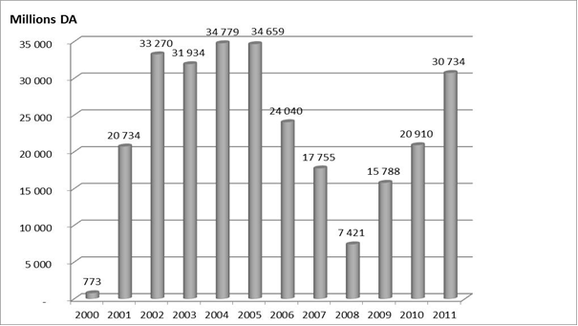

**Source : Madrp (2015)**

La consommation des soutiens accordés à la protection du pouvoir d’achat desconsommateurs a été, quant à elle, plus importante rapportée aux allocations de ressources puisqu’elle a atteint 480 milliards de Dinars sur la période 2000-2011. En définitive, elle a été deux fois plus importante que celle des soutiens aux producteurs.

**d- Le soutien au Renouveau Rural (2000-2011)**

Le montant total des financements engagés à 2011 dans les programmes du renouveau ruralont atteint 137 milliards de Dinars dont 107 milliards de Dinars ont été réellement consommés soit 78%.

L’ensemble de ces financements, essentiellement mobilisés au titre du budget d’équipement et du fonds national de développement rural, auront permis le lancement de la réalisation de 12.061 PPDRI soit une moyenne de 9 millions de Dinars par projet et 9.500DA /ménage rural touchés.

**5.2.6.2. Les effets des programmes du renouveau agricole**

Selon le **Madrp (2017)** et sur la période 2000-2015 les résultats cumulés suivant sont enregistrés :

**a- La valeur de la production agricole** : Elle a atteint près de 3.000 Milliards de DA soit plus de 27 milliards US$ en 2015 contre 436 milliards de dinars en 2000. L’objectif retenu du taux de croissance de la production agricole en volume pour la période 2010-2014 était de 8,3% en moyenne/an. Le taux de croissance enregistré a été de 6,88% en moyenne, variant de 11,6% en 2011 à 2,5% en 2014. La production agricole s’est diversifiée sur l’ensemble des grandes zones agro écologiques du pays :

* Littoral : 41,3% ;
* Hautes plaines : 22,2% ;
* Sud : 20,2% ;
* Montagnes : 16,3%.



**b- En matière d'amélioration des disponibilités des produits agricoles** : les productions agricoles ont enregistré des augmentations significatives comme le montre le tableau ci-dessous. Ces augmentations des productions sont corroborées par une amélioration substantielle de l'offre sur les marchés où les produits agricoles sont disponibles et pour la plupart accessibles en période de saison. Des fluctuations ont été cependant observées sur certaines productions liées aux variations climatiques (pluviométrie, températures…) et à d'autres facteurs comme c'est le cas de la pomme de terre qui a connu durant la période de soudure estivale 2007 une baisse conjoncturelle liée à l'effet conjugué de plusieurs facteurs (disponibilité des semences, maladie du mildiou…). C'est le cas également de certaines productions fruitières qui souffrent du phénomène de saisonnalité (production une année sur deux) accentué par les conditions climatiques des années 2005 et 2012 occasionnant des dégâts sur les vergers (neige, températures basses).

**Tableau 31 : Evolution des productions agricoles (2000/2015)**

***(Unités : Tonnes)***

|  |  |  |  |
| --- | --- | --- | --- |
| **Produits** | **Année 2000** | **Année 2015** | **Croit en %** |
| Céréales (*) | 2.150.000 | 3.755.000 | **75** |
| Légumes secs | 21.850 | 87.400 | **300** |
| Légumes frais | 2.100.000 | 12.470.000 | **494** |
| Pomme de terre | 1.200.000 | 4.540.000 | **278** |
| Raisins | 203.600 | 570.000 | **180** |
| Olives | 217.100 | 650.000 | **199** |
| Agrumes | 432.650 | 1.340.000 | **210** |
| Dattes | 365.600 | 990.000 | **171** |
| Lait (1000 l) | 158.350 | 370.000 | **134** |

* Céréales : Moyenne décennale (1980-1999)

* 1. **Source : (MADRP, 2017)**

**c- La création d’emplois** : Les programmes exécutés ont permis la création de 1.245.000 équivalents emplois permanents auxquels s'ajoute l'insertion de jeunes diplômés du secteur sans activité avec la création 22.253 micro-entreprises dans le segment de l'appui à l'exploitation agricole.

**d- En matière de renforcement et d'extension du potentiel productif**, les programmes mis en œuvre ont permis notamment :

* l'extension de la superficie agricole utile de plus de 500.000 ha notamment par la mise en valeur des terres par la concession ;
* l'augmentation du patrimoine arboricole et viticole par la plantation de 517.500 ha d'arboriculture fruitière et viticulture, doublant ainsi le potentiel existant à fin 1999 ;
* l'augmentation des superficies irriguées (+ 260%) qui passent de 350.000 ha en 2000 à 1.260.500 ha en 2015, augmentation favorisée par le développement des systèmes d'irrigation économiseurs d'eau sur une superficie de 639.050 ha dont 250.970 ha en goutte à goutte et 388.080 ha en aspersion.

**e- En matière de modernisation des exploitations agricoles**, 448.000 exploitationsagricoles (43% du total des exploitations recensées dans le cadre du RGA de 2001) ont été concernées par les dispositifs de soutien pour leur mise à niveau.

**f- En matière de protection des ressources naturelles,** les réalisations ont concernénotamment au niveau des régions steppiques :

* une réhabilitation des parcours (3.250.000 ha et l'amélioration de l'offre fourragère pour l'alimentation des cheptels ;
* la domestication des eaux de ruissellement (1.381 ouvrages) pour le développement des cultures fourragères en irrigué par épandage des crues (500.000 ha) ;la densification des points d'abreuvement des cheptels (1 point d'eau pour 2.400 ha contre 1/6.000 ha à fin 1999) ;
* le développement des énergies renouvelables (énergies solaire et éolienne) pour l'exhaure de l'eau et les usages domestiques des populations locales.

**g-** **En matière de développement des infrastructures agricoles et rurales** et dedynamisation des services liés :

* création de près de 500 unités de valorisation de produits agricoles (huileries, confiseries, mini laiteries…) ;
* désenclavement sur 21.200 kilomètres de pistes notamment en zones de montagne ;
* électrification rurale sur 2.049 kilomètres ;
* électrification agricole sur 6.000 kilomètres ;
* dynamisation de près de 22.253 petites et moyennes entreprises locales de travaux à façon, d'installation et de maintenance d'équipements agricoles et agroalimentaires.

**h- En matière de mise en place d’un environnement incitatif et sécurisant** :

Sécurisation foncière : le bilan de la conversion du droit de jouissance en droit de concession fait ressortir :

* Nombre d’exploitants concernés : 219.406 ;
* Nombre de dossiers déposés : 212.642 (97%) pour une superficie de 2.407.382 ha ;
* Nombre d’arrêtés de cession établis : 116.145 ;
* Cahiers des charges signés : 187.798 pour une superficie de 2.203.641 ha.

Accession à la Propriété Foncière Agricole par la mise en valeur (APFA) :

* Nombre de bénéficiaires: 130.463 ;
* Superficie attribuées : 814.353 ha ;
* Nombre d’arrêtés de cession établis : 116.145 ;
* Cas ayant levé la condition résolutoire : 27.653 pour une superficie de 160.826 ha ;
* Nombre d’actes de propriétés définitifs : 11.993.

En matière de création d’exploitations agricoles et d’élevage:

* Superficie validées: 2.017.469 ha.
* Superficie attribuées : 635.119 ha.

Le réaménagement des mécanismes de soutien à la production vers des soutiens directs à la production se sont traduits par la mise en place de plusieurs types de crédits :

* le crédit de campagne : le montant cumulé accordé de 2008 à 2014, est de 76,05 milliards de dinars ;
* le crédit d’investissement : Montant cumulé accordé est de 16,87 milliards de dinars ;
* le crédit d’investissement fédératif : Montant global accordé est de 2,57 milliards de dinars;
* le crédit fournisseur qui était octroyé en nature (engrais, semences) par les CCLS (OAIC) aux céréaliculteurs et qui est aujourd’hui remplacé par le Rfig ;
* le crédit leasing : le montant global du financement leasing BADR du programme machinisme agricole depuis 2008 à 2014 est de 18,75 milliards de dinars.

**5.2.6.3.** **Les effets des programmes du renouveau rural**

Pour la période 2009-2016, le nombre total de localités touchées est de 10.697 situées dans 1.439 communes au bénéfice de 1.127.469 ménages ruraux soit équivalente à une population de 6.390.005 individus (**cf. tableau 32**).

**Tableau 32 : Les impacts des programmes du renouveau rural (situation à fin 2016)**

***(Unités : Nombres)***

|  |  |  |  |
| --- | --- | --- | --- |
| **Impacts** | **Prévus (2009-2014)** | **Réalisés à fin 2016** | **Taux (%)** |
| **Projets** | 12.148 | 12.061 | **99 %** |
| **Communes** | 903 | 1.439 | **159 %** |
| **Localités** | 4.221 | 10.697 | **252%** |
| **Ménages ruraux** | 1.114.420 | 1.127.469 | **103%** |
| **Population** | 6.687.500 | 6.390.005 | **96%** |

**Source : (Madr, 2017)**

Globalement, les programmes du renouveau rural ont atteint leurs objectifs en matièred’impacts par le nombre de projets réalisés, les ménages ruraux touchés et la population ciblée. Ces objectifs ont même été dépassés pour les localités ciblées et les communes concernées.

En matière d’actions, il est à noter les réalisations concernant le désenclavement avec plus de 25.000 km de pistes ouvertes, la mobilisation des ressources en eau par 3.800 puits et les améliorations foncières pour près de 31.000 ha.

**Tableau 33 : Principales réalisations des programmes du renouveau rural (2010-2014)**

|  |  |  |
| --- | --- | --- |
| **Indicateurs** | **Unités** | **Total** |
| Piste rurale | Km | 14.292 |
| Piste Forestière | Km | 9.125 |
| Travaux sylvicoles | Ha | 172.659 |
| Mise en Défens | Ha | 174.336 |
| Correction torrentielle | M3 | 3.120.854 |
| Amélioration foncière | Ha | 31.262 |
| Banquettes | Ha | 13.130 |
| Mobilisation eau ressources d'eau | U | 3.808 |
| Energie | Km | 4.841 |

**Source : (Madr, 2017)**

**5.2.7. Le système de suivi et d’évaluation**

L’objet de la présente section est de présenter la démarche de mise en place du système de suivi évaluation[482], son contenu, et sa structuration sur le plan des outils et les utilisations qui en ont été faites.

**5.2.7.1. Historique de la mise en place du système suivi-évaluation au sein du Ministère de l’Agriculture et du Développement Rural**

Le système de suivi évaluation (S&E) est une partie intégrante de la stratégie de développement agricole et rurale. Le choix d’une approche ascendante et décentralisée dans la mise en œuvre de la stratégie imposait l’existence d’un système de suivi évaluation permettant de rendre compte en temps réel du contenu et de l’impact des différentes formes de projets initiés et accompagnant les acteurs au niveau local (agriculteurs, ménages ruraux).

Le système de S&E a été mis en place depuis le second semestre de l’année 2000, soit au démarrage du PNDA. Ce système s’est vu progressivement enrichi d’outils de « reporting » et de gestion des différents programmes. Ceci a permis la construction de bases de données spécialisées par programmes et d’un système d’information global entre les niveaux de conception et d’évaluation au niveau central et les niveaux d’exécution et d’accompagnement des porteurs de projets au niveau local.

Depuis l’année 2001, des dizaines de réunions trimestrielles de S&E relatives aux activités d’encadrement du développement du secteur se sont tenues régulièrement avec la participation de l’ensemble des structures décentralisées du Ministère de l’Agriculture et du Développement Rural et des autres cadres des ministères et institutions impliquées dans la mise en œuvre du Plan National de Développement Agricole et Rural (Ministères de l’hydraulique , des finances , de la PME-PMI …etc). La tenue de ces évaluations périodiques aura en sus des enseignements et des ajustements apportés aux différents programmes permis d’accélérer la mise en place concrète du système de S&E et sa généralisation à l’ensemble des institutions du MADR.

Avant la mise en œuvre du PNDA, la fonction de S&E était plutôt centrée sur la collecte de données statistiques sur les différentes productions agricoles (superficies, production, rendement, nombre de têtes pour les élevages…). Hormis ces données sur l’évolution de l’offre agricole et le suivi de la mise en œuvre des actions programmées par le MADR (suivi financiers et physique des réalisations), le système de suivi en place ne permettait pas de faire le lien entre les programmes et leur impact sur le terrain. Ainsi, il n’était pas possible d’approcher la question des effets dans ses différentes dimensions : économiques, sociales et environnementales et d’analyser ses effets dans le temps et à différents niveaux de territorialité (national, communal, régional ..etc.).

Depuis 1987, année de la libéralisation des droits d’exploitation des terres du domaine national, les modes d’interventions se sont multipliés à la fois dans le cadre spatial (Sahara, steppe, montagne…) mais aussi ciblant des acteurs différents (exploitants privés, éleveurs, ménages riverains des forêts… ). Dès lors, le système de S&E devait pouvoir rendre compte de cette diversité des interventions et des accompagnements à la fois de manière différenciée mais aussi dans leurs impacts agrégés dans l’espace. Au-delà de « la légitimation » des interventions et du contrôle de leur réalisation, les indicateurs de S&E devait servir à assurer « un vrai pilotage » du secteur agricole en fournissant des informations en temps réel à travers un meilleur ciblage des interventions et l’ajustement périodique des mesures de politiques agricole et rurale en œuvre.

L’activité de S&E n’avait pas seulement pour objectif de fournir les éléments « d’aide à la décision » aux organisations et institutions du MADR mais de permettre aux autres partenaires (ministère des finances , délégué au plan , ministère des ressources hydriques…, CNES , APN, Chefferie du gouvernement ) d’avoir une visibilité complète sur l’état de mise en œuvre et les effets des programmes du PNDAR (rapports trimestrielles au délégué à la planification et notes de conjonctures ).

Au niveau local, cette démarche a permis de mettre à la disposition des collectivités locales, des institutions et des wilayas des données et des indicateurs sur l’importance de l’économie agricole et des évolutions qui ont pu être enregistrées à la faveur de la relance des investissements dans ce secteur (rapport de S&E des directions des services agricoles et des conservations des forêts des wilayas).

La construction du système de S&E a été progressive sur près de 04 années de 2000 à 2005 et devrait connaître à la faveur de la SDRD un développement plus important notamment dans le volet relatif à l’appropriation des outils par les acteurs et à l’utilisation élargie des tableaux de bord dans l’analyse et la programmation des accompagnements sur le terrain. Cette conception a concerné au départ la mise en place urgente des outils et des tableaux de bord de suivi évaluation à différentes échelles d’intervention (local , wilaya , national ) du fait de l’institution des réunions trimestrielles de suivi évaluation. Ces dernières nécessitaient la présentation des indicateurs de suivi du PNDA-R pour chaque trimestre à la fois sur le plan national, mais aussi par programmes.

A l’issue de ces cinq années le système de S&E s’est structurée à travers une architecture d’outils complémentaires constituant un système d’information riche et unique au sujet des interventions et des mesures de soutiens mises en œuvre dans le cadre de la politique agricole et rural[483].

**5.2.7.2. Le Tableau de bord et le système de suivi-évaluation**

**Le tableau de bord d’impact** : La mise en œuvre de la politique agricole et rurale avait pour principal objectif d’améliorer l’état du développement agricole et rural dans les divers territoires du pays. L’échelle territoriale privilégiée a été la commune. L’évaluation des effets s’est faite essentiellement à travers la quantification des incidences du plan d’action sur les différents indices de développement élaboré : Indice de développement rural ; Indice de développement humain ; Indice de participation des femmes.

Cette incidence est évaluée à la fois sur les principales composantes de l’état du développement de ces communes mais aussi concerne la synergie entre le développement économiques et le développement humain à travers l’indice de développement rural durable.

**Matrice 4 : Tableau de bord des indicateurs d’impacts de la politique agricole et rural**

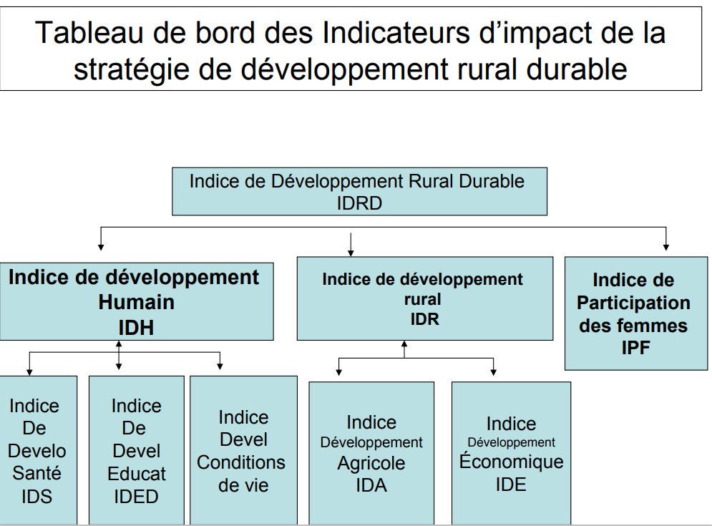

**Source : Madr (2004)**

Le tableau de bord d’évaluation d’impact a été rendu dynamique à travers l’utilisation des informations de suivi concernant :

* L’impact des projets mis en œuvre.
* La réalisation d’enquêtes statistiques sur des échantillons de ménages représentatifs du monde rural.
* Les réalisations des différents secteurs intervenant dans les espaces ruraux.
* L’évaluation qualitative des progrès réalisés dans l’amélioration des capacités participatives des acteurs.

**Les sources d’informations** : Le système de S&E permettait de disposer d’informations de base de sources différentes donnant la possibilité aux centres de décision de procéder au recoupement des données, étape nécessaire pour leur validation et leur consolidation. Aussi ces informations étant normalisées et codifiées quant à leur collecte ce qui facilitait la maîtrise de la fiabilité des informations et la constitution de base de données sur de longues périodes permettant au fur et à mesure « le calage » de ces données .

En matière de sources d’information, le système de S&E comprenait au moins trois sources différentes :

* Les informations et données produites au cours du cycle du projet (identification – validation -réalisation). Cette information est collectée au niveau des directions de services agricoles et correspondait à la vie des différents projets concernant : la mise à niveau des exploitations agricoles, la valorisation et les services à l’exploitation, les projets de proximité de développement rural, les projets de mise en valeur des terres par les concessions.
* Les données produites par les agences et directions mandatées pour le suivi des programmes cas : du Haut-commissariat au développement de la steppe HCDS pour les projets de lutte contre la désertification, la DGF pour les actions et projets concernant l’aménagement des bassins versants et les actions de reboisement, le commissariat au développement de l’agriculture saharienne CDARS pour les actions de mise en valeur des terres au Sahara, la Générale concessions agricoles GCA et la direction de l’organisation foncière et de la protection des patrimoines DOFPP/Madr pour la gestion et la mise en œuvre des projets de mise en valeur des terres par les concessions.
* Les données recueillies auprès des directions des services agricoles concernant des thématiques particulières telles que l’emploi et les productions agricoles.

Les outils et les bases de données correspondantes sont gérés et mise à jour au niveau par les organisations administratives qui assurent l’accompagnement administratif et technique et le pilotage des programmes[484]. L’ensemble de ces tableaux de bord sont consolidés et agrégés à travers un outil d’Aide à la Décision pour le Pilotage des Politiques des Politiques Agricoles et Rurales « l’ADPAR » centralisé au niveau du Madr.

**Démarche d’appropriation des outils** : Pour chacun de ces outils qui comportent pour certains d’entre eux déjà de nombreuses versions, leur appropriation s’est réalisée à l’occasion de leur conception même. La mise en place définitive de ces outils a toujours été précédée par la conception de versions tests diffusées à l’ensemble des cellules de S&E au niveau local et de formation à leur utilisation au moment de leur implémentation. Les équipes locales ont pu bénéficier au cours des premières phases d’utilisation d’un appui de la part de la cellule centrale.

Pour l’évaluation du plan national de développement agricole et rural, les développements ultérieurs du système comprendront à la fois l’amélioration de l’architecture actuelle ( solution Web) et le développement des capacités d’analyse des différents tableaux de bord. D’autres compléments sont prévus tel que l’utilisation de la télédétection et de l’imagerie satellitaire pour l’évaluation d’impact environnementale où le déploiement des enquêtes d’impacts au niveau du terrain .

**5.2.7.3. Les outils du système de suivi-évaluation**

L’architecture du système de suivi évaluation se constitue principalement des outils suivants :

**a- Le tableau de bord du suivi du PNDA (2001) :**

Cet outil informatique spécifique a été construit avec l’objectif de faire le suivi des principales évolutions enregistrées à la faveur de la mise en œuvre des différents programmes **(cf. figure 28)**.

L’utilisation de cette application a débuté au troisième (3éme) trimestre 2001, et à immédiatement porté ces fruits sur le plan opérationnel. Cet instrument a servi de support informationnel pour la réunion trimestrielle relative au S&E du PNDA.

**Figure 28 : Schéma du système informatique du Suivi Evaluation PNDA**

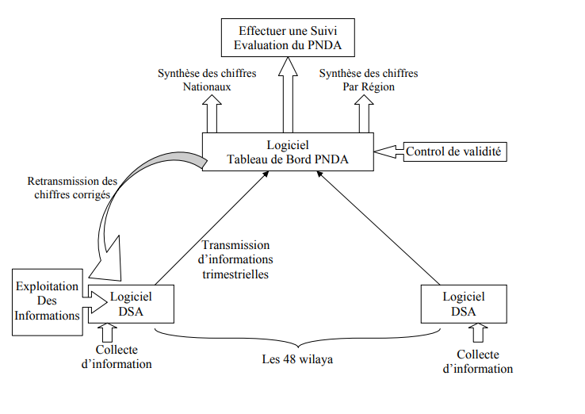

**Source : Cellule centrale S&E Madr**

L’élaboration de cet instrument a donné lieu à la réalisation du schéma de planification du PNDA reprenant les objectifs, les indicateurs de bases et les indicateurs objectivement vérifiables **(cf. tableau 34)**.

**Tableau 34 : Synthèse schéma de planification PNDA**

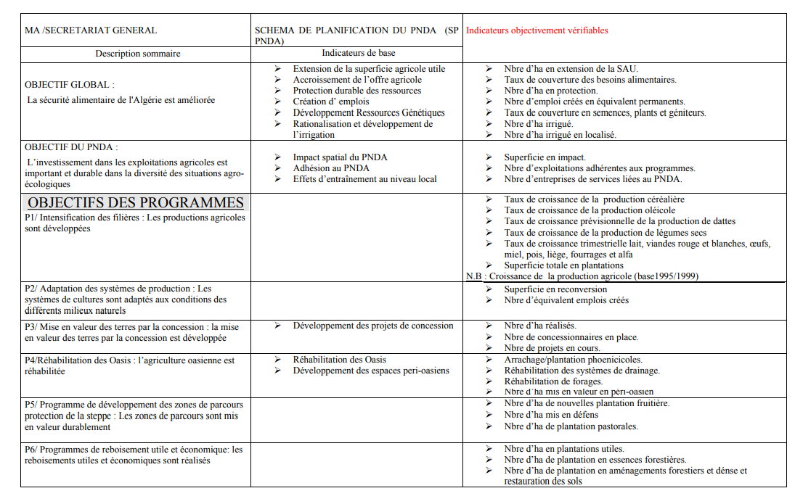

**Source : Cellule centrale S&E Madr**

Sur la base de chaque objectifs globaux , ont été déterminés des indicateurs de suivi détaillés dans la matrice suivante.

**Matrice 5 : Matrice des indicateurs de suivi trimestrielle du PNDA**

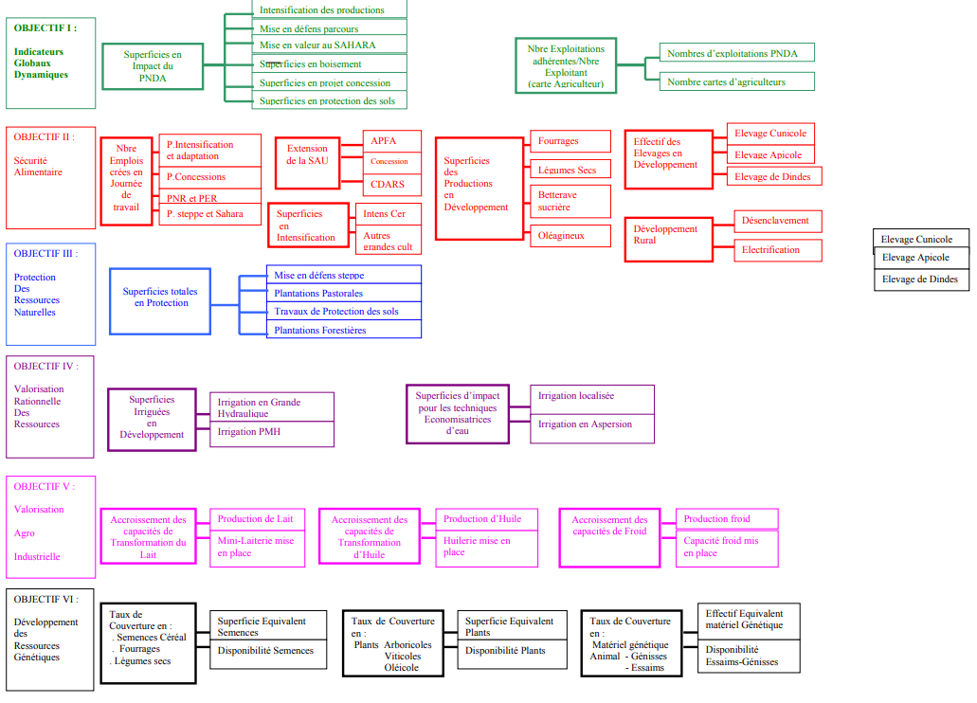

**Source : Cellule centrale S&E Madr**

**b- Système de gestion, suivi et évaluation des projets « FNRDA World[485] » (2002) :** Ce système a permis de répondre à plusieurs besoins:

* L’identification des exploitations agricoles bénéficiaire des soutiens du FNRDA (exploitations et exploitants) : nombre, statuts, ressources, superficies, activités programmées…etc.
* Permettre aux décideurs d’apprécier l’impact socio-économique de ces actions sur l’espace (emplois, production, utilisation rationnelle des ressources, …).
* Au niveau local, Il a permis d’alimenter les commissions techniques des wilaya (CTW) en informations nécessaires à l’attribution des décisions d’octroi ; d’aider les décideurs au niveau de ces wilaya à planifier leurs actions dans le temps et dans l’espace et à rendre compte aux différents structures de l’état (wali, ministère, …).

**c- Outil de Suivi-Evaluation des projets de proximité de développement rural « PPDR » (2003) :**

Cet outil avait pour objectifs :

* D’implémenter les bases données locales des PPDR et une base de données nationale contenant l’ensemble des PPDR.
* Permettre l’impression des documents administratifs et les listings de projets.
* Calculer automatiquement et à tous les niveaux (projet, commune, wilaya et national) les indicateurs du cadre logique du PPDR.
* De disposer d’un instrument paramétrable et dynamique.
* Pouvoir transmettre les données des wilayas au Mddr et transmettre les nouveau paramètres vers les wilayas.

Afin, d’assurer une bonne conception de l’outil, le cadre logique type d’un PPDR a été élaboré à travers :

* L’analyse des parties prenantes à l’échelle des programmes du développement rural

( attentes et intérêts, défis et enjeux, points forts, points faibles )

* La construction des arbres : Problèmes- Objectifs.
* La description détaillée des activités du cadre logique.

Ceci a permis d’aboutir à l’élaboration de la hiérarchie d’indicateurs de suivi et d’évaluation des programmes du développement rural.

**Matrice 6 : la hiérarchie d’indicateurs de suivi et d’évaluation**

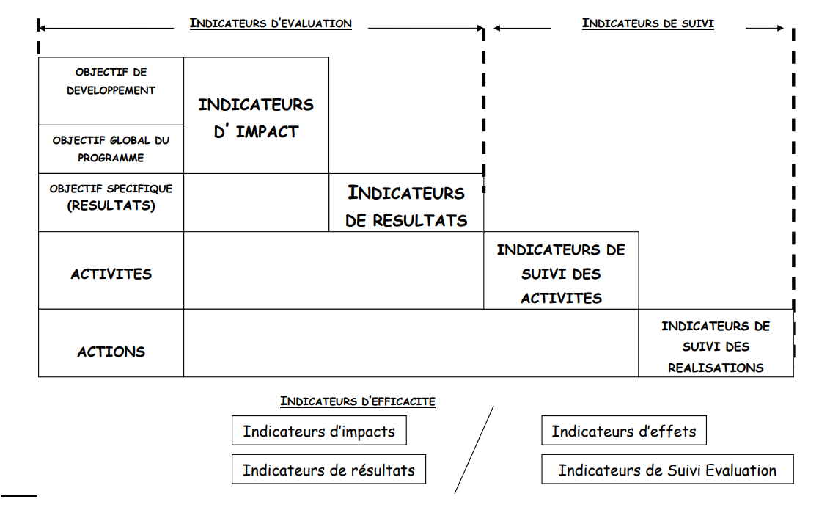

**Source : Cellule centrale S&E Madr**

**d- L’outil d’Aide à la Décision pour le Pilotage des Politiques le Pilotage des Politiques Agricoles et Rurales Agricoles et Rurales « ADPPAR » (2004) :** C’est un instrument d’interface avec l’ensemble des bases de données spécialisées permettant l’extraction des bases de données de suivi et l’analyse des données relatives : à l’investissement de l’Etat dans le cadre des programmes ; à l’utilisation des ressources hydriques ; aux activités de protection des ressources ; à l’emploi dans le domaine agricole ; aux exploitations agricoles ; à l’extension de la SAU ; à la production animale ; aux plantations agricoles en culture pérenne et annuelles **(cf. figure 30)**.

**Figure 29 : Architecture fonctionnelle du Data Warehouse « ADPPAR »**

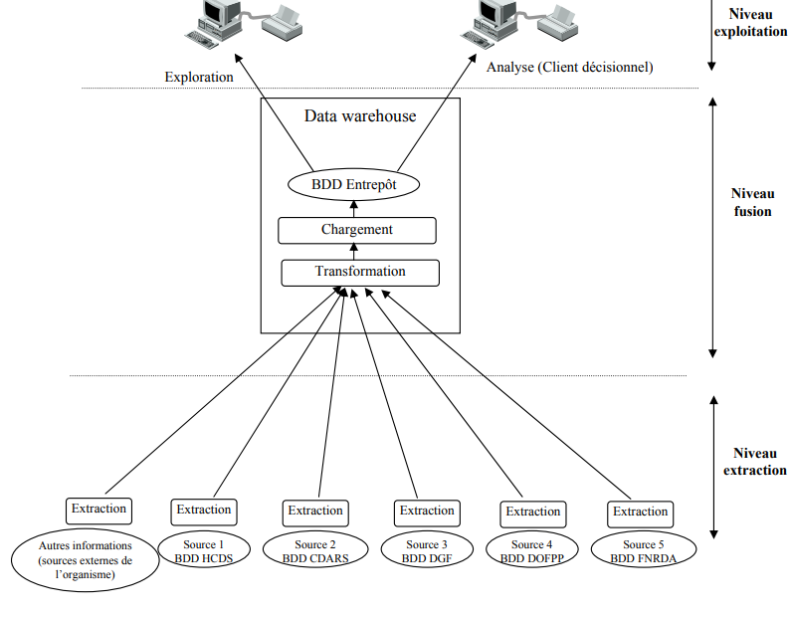

**Source : Cellule centrale S&E Madr**

**e- Formations et guide méthodologique de S&E (2003) :** Afin d’accompagner au niveau central et local le développement de la fonction S&E des formations dédiées aux cellules locales du S&E du PNDAR ont été réalisées à partir de 2003 sur la base de l’élaboration d’un « guide méthodologique[486] » spécifique au système mis en place.

La finalité du guide était double:

* Fournir des conseils pratiques et utiles pour les cadres chargés du suivi évaluation à tous les niveaux afin de rendre fonctionnel le dispositif à mettre en place ;
* Amener ces mêmes cadres à comprendre que le suivi-évaluation ne devait pas être réduit à la collecte et à l’envoi des données (et n'importe quelle donnée) mais devait surtout servir à l’ interprétation de ces données, dans l'optique d'obtenir plus d'impact par rapport aux ressources mobilisées.

**5.2.8.** **Analyse comparative de l’évolution des plans et programmes de développement agricole et rural (décennie 1990 /2000-2018)**

**5.2.8.1. Le cadre de l’analyse comparative**

Pour rappel, ce cadre repose sur une batterie de critères. Ils sont classés en deux groupes.

**Le premier groupe** de critères concerne la conception et la formulation des plans et programmes :

* Le contexte global et sectoriel.
* Les fondements de conception.
* Les éléments de rupture avec la politique antérieure
* L’horizon de programmation.
* Les cibles et champs d'intervention.
* Le modèle productif de référence.
* La contextualisation des objectifs et la dimension prospective.
* Les objectifs globaux.
* Les objectifs spécifiques.
* Le chiffrage des objectifs.
* L’institutionnalisation de la politique et la participation.

**Le second groupe** de critères est lui plutôt relatif aux modalités de mise en œuvre des plans et programmes :

* Le mode d’exploitation et de mise en valeur des terres agricoles.
* Les instruments de programmation.
* Les instruments de financement.
* Les modes d’incitation.
* La place du développement technologique et des innovations.
* Le système de suivi et d'évaluation.
* L’évaluation d'impact.

**5.2.8.2.** **Evolution et changements dans la conception des plans et programmes**

L’analyse comparative des changements opérés dans la « conception et formulation des plans et programmes » nous permet de faire les constats suivants **(cf. tableau 35)**:

* **Une forte sensibilité au contexte global** : Le contexte global et sectoriel de mise en œuvre de la politique agricole et rural (2000-2018) a été marqué par deux périodes distinctes. La première, plutôt favorable grâce au rétablissement des équilibres macro-économiques et du retour progressif de la sécurité dans les espaces ruraux et urbains. La hausse des prix internationaux des hydrocarbures va favoriser la relance de plans publics de développement dans les différents domaines socio-économiques.

A partir de 2015, l'effondrement des recettes pétrolières va induire le gel progressif des différents programmes d'investissements publics. Les programmes sont menés à « minima ».

* **L’approfondissement de la stratégie post ajustement structurel**: Sur le plan des fondements de la conception de la politique agricole et rurale peu de changements sont notés par rapport au PDAAMT (1996) hormis l'impulsion et l'approfondissement apportés par la stratégie de développement rurale (2002-2007). Néanmoins et dans les faits cette stratégie s'est peu à peu "recroquevillée" à partir de 2009 aux champs d'intervention antérieure du secteur en matière de développement rural. L'approche intersectorielle élargie au développement local ayant connu de fortes résistances dans sa mise en œuvre sur le terrain.

Les principaux éléments de rupture à retenir par rapport à la période de référence sont ceux mis en œuvre à partir de 2009 à travers la mise en place : effective des contrats de performance (2009-2014) et (2015-2019) ; l’intégration amont-aval et la régulation des filières agro-alimentaires ; la récupération par le secteur des groupe agroalimentaires publics (Proda, Eriad, Giplait …) permettant de disposer des instruments de régulation des produits de base. Enfin, il est à remarquer que si l’exploitation agricole est positionnée au cœur du processus de développement agricole, aucun modèle de référence n’est défini pour cette dernière « boite noire ».

* **Une planification mal maitrisée :** En matière d’horizon de programmation, les plans et programmes se sont inscrits dans « une programmation glissante » fonction de la disponibilité des ressources publiques et des rythmes de consommation. La dernière période (2015-2019) a connu le gel d'une grande partie des programmes et l’arrêt définitif de la politique de renouveau rural en 2017 (sans annonce formelle).
* **La transition du champs d’intervention de l’amont agricole à celui des chaines de valeur et des territoires** : Les cibles principales de la politique agricole et rurale ont peu varié au cours des deux dernières décennies. Cependant, au gré de l'extension des champs d'intervention du secteur, les ménages et territoires ruraux ont pris plus d'importance ainsi que les industries agro-alimentaires. La mise en œuvre d'une approche territoires et ménages ruraux (2004) d'une part et filières et chaines d'acteurs (2009) d'autre part ont élargi le spectre des cibles de la politique agricole jusqu'au consommateurs à travers l’ambition de régulation des filières de produits de bases. Ceci n'a pas pour autant favoriser une démarche intégrée et cohérente avec les secteurs concernés (industrie, commerce) et l’émergence d’une politique transversale de sécurité alimentaire.

**Tableau 35 : Analyse comparative des plans de développement agricole**



* **A la recherche de la révolution verte et de la réhabilitation à la marge des agricultures traditionnelles** : L'intensification conventionnelle des systèmes de production agricole est restée le modèle de référence pour le développement agricole. Ce modèle est basé sur le recours aux innovations exogènes à travers l’importation des intrants, équipements et services d’ingénierie. En parallèle, les agricultures traditionnelles oasienne, de montagne ont fait l'objet d’intention et de dispositif particulier de développement sans succès notable. Ils auront tout de même permis avec le concours du renouveau rural à réhabiliter dans les modes de soutiens les chaines de valeur de produits du terroir dans de nombreuses régions. Les dimensions de protection des ressources naturelles sont traitées en parallèle du modèle de référence.
* **Une doctrine agronomique simplificatrice et l’absolutisme du présent** : Malgré cette volonté de prendre en compte les spécificité agroécologiques la conception des programmes et mesures de soutien n’ont pu être réellement adaptés et orientés de manière spécifique aux différentes régions agricoles. Les plans successifs ont été marqués par la prééminence des diagnostics rétrospectifs recherchant de manière constante à rattraper le écarts de productivité des filières de production. Les enjeux du futur et la prospective agricole ont rarement été intégrés dans la conception des programmes.
* **De la sécurité alimentaire à la souveraineté alimentaire** : En ce qui concerne les objectifs globaux ils sont restés centrés sur la question de la sécurité alimentaire (choix déjà tranché dans la décennie 90 par rapport à l'autosuffisance alimentaire) ; l'amélioration des moyens de vies et d'existence des agriculteurs et des populations rurales et l'adaptation des systèmes agricoles et la protection des ressources (LCD, reboisement, économie eau). Pour la décennie 2010, il est constaté tout de même la résurgence d'une dimension politique et « souverainiste » de la question alimentaire et de l'ambition de réduire le déséquilibre de la balance agricole.
* **Les difficultés de la mesure des objectifs** : Les différents programmes ont fait l'objet de chiffrage tant du point de vue de leurs objectifs et effets au niveau sectoriel et des filières de production que des moyens nécessaires à leur atteinte. Néanmoins, il est à signaler que les bases de calcul ne sont pas toujours explicites et intelligibles et que la variabilité des données est importante d'un document à un autre, parfois pour la même période de planification. La mesure et la de-globalisation des objectifs ont été cependant plus approfondies (wilaya) pour le REA et communes pour le RER à partir de l’année 2009.
* **Instabilité des orientations et « participation alibi »** **des acteurs**: Les orientations de politique agricole et rurale ont souvent été consacrées dans les différents programmes du gouvernement et leurs plans opérationnels de mise en œuvre. Les dimensions normatives relatives à l’action publique et aux soutiens agricoles ont été fixées dans la loi d'orientation agricole en 2008 et la conférence nationale (2009). Enfin, les lois de finances et de règlement budgétaires ont souvent traduit ces orientations à travers la mobilisation des ressources budgétaires, la création de mécanismes et de compte d’affectation spéciaux et les mesures et avantages fiscaux et de protection douanière. Ceci n’a pas empêché la remise en cause et les hésitations dans la mise en œuvre de ces orientations. Par ailleurs et malgré l’ambition de promouvoir l’approche participative des agriculteurs et des ménages ruraux, la faiblesse des capacités et des institutions et organisations professionnelles et la persistance des mêmes approches sur le terrain ont induit la domination des logiques administratives du développement.

**5.2.8.3. Evolution et changements dans les modalités de mise en œuvre des plans et programmes**

En ce qui concerne cette dimension de la politique agricole et rurale, les enseignements suivants sont à retenir **(cf. tableau 36)**:

* **Le foncier le « Talon d’Achille » de la politique agricole** : Si la réforme des exploitations agricoles publiques (1987) avait permis l’octroi du droit de « jouissance perpétuelle » aux exploitations agricoles collectives et individuelles constitués ; le débat sur la privatisation des terres du domaine privé de l’Etat se posait avec acuité à la fin des années 90. Avec l’avènement du PNDA ce débat a été tranché en faveur du maintien du caractère public de ses terres. En 2010, la loi relative à la gestion du domaine privée de l’Etat va consacrer « la concession » comme mode unique de leur exploitation. Le droit de jouissance perpétuelle acquis (quasi droit de propriété privée) sera remis en cause est remplacé par le droit de concession.

Ces évolutions vont réduire fortement l’accès aux programmes de soutiens de milliers d’exploitations agricoles collectives et certainement accentué aussi le désinvestissement et l’insécurité foncière ressentis par les agriculteurs jusqu’à l’heure actuelle. Peu de progrès sont enregistrés pour les autres types de foncier notamment pour les terres non titrés et une grande part des exploitations issues de la mise en valeur des terres (loi APFA 1983) qui n’ont pas encore bénéficié de leurs titres de propriété.

* **La variabilité de l’architecture des plans** : Les programmes de mise en œuvre de la politique agricole et rurale sont déclinés tantôt par rapport à des secteurs d'activités (forêt, pêche, hydraulique…), au niveau d'espaces agroécologiques (Steppe, Sahara, Montagne) et par filières de production ( céréales, pomme de terre, lait …). Ils regardent aussi les moyens de renforcement des capacités, les champs de l’action publique (régulation, normalisation…) et le capital productif ( foncier, ressources en eau …).

La variabilité de l'architecture des plans de développement agricole et rural consécutifs a rendu plus complexe le suivi et l'évaluation de l'efficacité des programmes et de leur mise en œuvre à moyen terme. Certains programmes sont évoqués en début de période à l’exemple des filières (sucre et huiles) et la reconversion pour le PNDA en 2000 et disparaissent ensuite des documents bilans.

* **La juxtaposition et complexité des instruments de financement**: La fin de la décennie 90 et le début 2000 s'est caractérisée par la multiplication des fonds spéciaux et leur spécialisation (développement rural , protection zoo sanitaire et phytosanitaires …). A partir de 2013, la restructuration s'est réalisée une nouvelle fois à travers le regroupement des Fonds spéciaux du secteur en deux fonds avec des lignes de dépenses: FNDA- Fonds National du développement agricole et FNDR-Fonds national de développement Rural. La multiplication des sources de financement semble coïncidée avec la disponibilité de ressources publiques. Cette démultiplication conjoncturelle des sources de financement s’est réalisée sans amélioration de la qualité et de la maitrise des moyens d’accompagnement financier du développement. De nombreuses opérations n’ont pu être réalisées du fait d’une restructuration successive des sources de financements. A titre illustratif, le Fonds de soutien aux éleveurs et petits exploitants agricoles "FSAEPEA" crée en 2011 n’a jamais été opérationnel jusqu’à sa dissolution en 2013.

**Tableau 36 : Evolution dans la conception des plans de développement**



* **Du soutien à l’investissement dans les exploitations agricoles au soutien à la production agricole** : En ce qui concerne les incitations les évolutions sont à différencier entre deux grandes périodes. ***La première*** (2000-2008) concerne la mise en place de la formule « crédits liés aux soutiens » accompagnée par : la décentralisation de l’octroi des soutiens (Caisses CNMA-DSA) et des niveaux de soutiens variables de (10 à 70%). Des ajustements seront opérés successivement ; en 2003 par l’amendement de la nomenclature des actions soutenues et leur plafonnement et l’intégration de la BADR dans le dispositif de crédits liés ; En 2006 par la réduction des niveaux de soutiens à 30% ; en 2008 par l’introduction de prix incitatif à la collecte 4.500DA/q pour le blé dur, 3.500 DA/q pour le blé tendre et 2.500 DA/q pour l’orge. A la fin de cette période 95% des projets ciblant les exploitations agricoles avaient été clôturés (430.000 exploitations sur 450.000 exploitations décomptées en 2018).

***La seconde période***, à partir de 2009, dite de « découplage du crédits et des soutiens » suivi par la mise en place : de nouveaux types de financement bancaire (RFIGH, ETTAHADI, FEDERATIF ) ; des crédits sans intérêts ; des fonds de garantie des crédits ; du système de régulation et stockage pomme de terre et son élargissement plus tard à d'autres production (SYRPALAC) ; du soutien à la mécanisation (tracteurs et moissonneuses batteuses produits localement par l’industrie publique) ; des projets développements des capacités de collecte et de stockage publics ; du relèvement des prix des légumes secs lentilles : 2.600 DA/qx et pois chiche : 3.000 DA/qx ; l’effacement des dettes (2009).

* **Un système de diffusion des innovation linéaire défaillant et dépassé** : La place du développement technologique et des innovations est restée modeste malgré la tentative de relance du système de vulgarisation sous un mode classique de « diffusion linéaire des progrès techniques » auprès des agriculteurs. Les vulgarisateurs ont été mis à la disposition des chambres d’agricultures chargé d’animer ce programme. A l’amont du système de vulgarisation, les instituts techniques et de recherche développement ont été mobilisés pour contribuer à l’encadrement technique des programmes mais ils ont vite été dépassés par l’ampleur des programmes et le manque de moyens humains et matériels adaptés. Le retard technologique accumulé par les instituts du secteur et les centres de recherche universitaires ont incité les agriculteurs à puiser dans des sources exogènes de progrès et d’innovations techniques et organisationnelles (foires internationales, fournisseurs …etc).
* **Un système de suivi évaluation innovant et prometteur** : La mise en place d’un système de suivi évaluation numérisé émanait d'une volonté de maitrise des programmes et de transparence. Les outils mis en place étaient innovants et se singularisés par rapport aux autres secteurs du développement économique (logiciels, application en ligne, tableaux de bord, SIG, utilisation imagerie spatiale). Amorcé à travers la mise en place des deux premières applications informatisées du suivi du PNDA et des projets soutenus par le FNRDA en 2002 ; le système arrivera à sa forme abouti par la mise en place d’un système global d'information d’Aide à la Décision pour le Développement durable (national/wilayas/communes) "SNADDR". Ces outils ont permis de renseigner l'évolution de la dynamique des programmes et de servir de référence à l’organisation régulière de dizaines de sessions d’évaluation trimestrielles tenues depuis le lancement du PNDA avec une participation moyenne de plus de 500 cadres, experts, professionnels. Cependant, la régularité du fonctionnement de ces outils a connu « des fortunes diverses » et n’a pas permis la pleine valorisation des données récoltées.
* **L’absence de l’évaluation d’impact**. Les programmes quinquennaux se sont enchainés sans évaluation d'impact des précédents hormis pour certaines initiatives celles de l’évaluation d'impact des PPDRI dans un échantillon de wilayas (BNEDER) et du programme de renforcement des capacités pour le développement rural (DGF). Les documents élaborés relatent plutôt les effets de la politique et des programmes et très souvent se sont limitées à dresser l’inventaire des réalisation physiques réalisés. Aucune évaluation systématique d’impact Ex post n’a été réalisé de la politique agricole et rurale menée depuis 1996.

**5.3. Les politiques de soutien à la pêche en Algérie**

**5.3.1. Le secteur et la politique de la pêche évolution historique**

**La pêche et la colonisation de l’Algérie :** On retient souvent de la colonisation les dimensions de colonisation de peuplement, de territoire, d’actions délibérées d’acculturation des peuples. Pour le cas de l’Algérie cette entreprise a constitué aussi une entreprise de colonisation maritime suivie par une volonté délibérée de rompre le lien entre le domaine maritime et la population algérienne.

La colonisation maritime a fait aussi partie du projet colonial comme indiqué dans un extrait de la lettre écrite, le 30 janvier 1843, par le ministre de la guerre à son collègue de la Marine: « Mon attention s’est portée sur la fondation , en Algérie , de villages maritimes peuplés de pêcheurs et de caboteurs …il importe, dans l’intérêt de la colonisation, qui, pour être solidement établie dans l’intérieur a besoins de s’appuyer sur un littoral bien peuplé et par conséquent enrichi et fécondé…mais la colonisation ayant pénétré dans la plaine de Staoueli , se rapproche insensiblement de la mer et il devient nécessaire de lui donner un caractère qui ne soit plus seulement agricole … je m’occuperai de coloniser par ces moyens, divers points du littoral de la province d’Alger , la presqu’ile de Sidi Ferruch, la crique de Fouka …le fort de l’eau dans la baie d’Alger , le Cap Matifou …j’aurai à recourir pour l’exécution de ces projets, à votre coopération, persuadé d’avance que vous vous félicitez de contribuer à la colonisation maritime de l’Algérie …signé l’amiral Duc de Dalmatie ».

L’Algérie, à partir notamment du début du 16ème siècle jusqu’au 19ème siècle, disposait de capacités reconnues dans le domaine maritime, plus de 80 bâtiments navales, 15.000 marins, des chantiers de construction navales, des RAIS célèbres. La colonisation maritime s’est évertuée à détruire l’ensemble de ces capacités et, dès 1830, une population importante constituée de migrants italiens, espagnols, maltais, français, a investi les différents domaines d’activité de la pêche. La mise en place de la loi du 1er mars 1888, réservant la pêche côtière aux seuls nationaux français, aura pour effet la naturalisation et la sédentarisation de ces « populations flottantes » **(Simonnet, 1961 )**.

En 1930, date du centenaire de la colonisation, le nombre de pêcheurs en Algérie avait été évalué à plus de 5.000 dont moins de 06% (400) constitué par les Algériens. Il faudra attendre les années 50 pour que ce chiffre atteigne une proportion de 50%, pour une flottille totale de 1.000 bateaux de pêche et une production moyenne de 20.000 tonnes/an. La majorité de ces professionnels algériens seront confinés dans les petits segments de flottille (petits métiers) et dans les fonctions subalternes **(Huetz de Lemps , 1955)**.

L’indépendance du pays aura permis avant tout d’entreprendre et de réaliser la décolonisation maritime, la réappropriation de l’espace maritime, de ces ressources, leur réintégration dans la souveraineté nationale .

**La Naissance du secteur après l’indépendance[487] :** La naissance officielle du secteur de la pêche a été consacrée en Juillet 1963 par la création de l’office National des Pêches sous la tutelle du Ministère de la reconstruction, des travaux publics et des transports.

**La période de 1966 à 1976** : sous tutelle du Ministère d’Etat chargé des transports, une nouvelle organisation des activités de la pêche a été mise en œuvre, à travers la mise en place de nouvelles structures d’exploitation (dissolution de l’office national des pêches et création d’un Office Algérien de la pêche), le redéploiement et l’organisation de l’outil de formation, et la mise en place avec la collaboration du Ministère de l’enseignement supérieur du centre d’océanographie des pêches (ancêtre du CNRDPA).

Cette période s’est caractérisée aussi par la promulgation du premier cadre juridique spécifique aux activités de la pêche à savoir l’ordonnance portant réglementation générale des pêches (Octobre 1976) et la sortie de la première promotion de capitaines patrons de pêche formés (Novembre 1971).

**Secrétariat d’Etat à la Pêche en 1979** : qui a vu un redéploiement important des capacités de production, avec la création d’une entreprise de construction navale (ECOREP), d’une entreprise de pêche (ENAPECHE), ces deux entreprises sont nées de la dissolution de l’Office Algérien des pêche. En appui à ces entreprises, il y’a eu la création du Centre d’Etudes et de recherche en pêche le CERP. Durant cette période il y’a eu également la mise en place du cadre légal fixant les modalités d’acquisition de navires de pêches par des personnes privées.

**Le Ministère des transports et de la pêche de 1981 à 1983** : période marquée particulièrement par la création de différentes écoles de pêche ainsi que l’Institut technologique d’Alger.

**Les activités de pêche et d’aquaculture sous tutelle du Ministère de l’Agriculture 1984 à 1999**: dans ce cadre le secteur a connu différentes formes d’organisation institutionnelle, sous-direction, direction générale et secrétariat d’Etat. Il est à signaler, à ce titre, la mise en place d’instruments de gestion et de développement du secteur ( pêche au corail, pêche au large, aquaculture ) et le démantèlement de la gestion et des offices et entreprises publics dans le sillage des réformes économiques mises en œuvre à la fin des années 80.

**Pour la consultation nationale sur l’agriculture de 1992**, le secteur est traité à l’échelle d’une filière de production et ne suscite pas un diagnostic et une réflexion détaillée en matière d’orientation de son développement comme c’est le cas pour l’agriculture. On peut retenir deux principales parties le concernant **(MA, 1992)**.

***Au niveau du diagnostic***, les auteurs rappellent que :

* l'Algérie dispose d'un stock pêchable de poissons côtiers de l'ordre de 170.000 tonnes environ concentré essentiellement dans les zones côtières. Le poisson bleu (sardines, anchois) représente 80% de cette ressource;
* les thonidés se localisant dans les zones hauturières constituent un stock pêchable de 20 à 30.000 tonnes sur une ressource Atlanto - Méditerranéenne estimée à 200.000 tonnes ;
* la pêche produisait alors 100.000 tonnes environ ;
* Le secteur de l'aquaculture, quant à lui, réalise des productions insignifiantes (quelques centaines de tonnes seulement) ;
* la consommation par habitant et par an est de l'ordre de 3,5 kg ;
* la flottille se compose de 1.550 unités de pêches artisanales dont 30 % sont immobilisées annuellement, en raison du manque de pièces détachées, de matériel et d'équipement de pêche ou de conflits sociaux entre associés.
* Cette flottille mobilise un effectif d'environ 20.000 inscrits maritimes dont 7 % seulement sont diplômés ;
* Le secteur des pêches rapporte en valeur environ 5 milliards de DA annuellement.

***Au niveau des propositions*** , elles se sont limitées à la question de promulgation des textes relatifs à la réglementation : des engins, de leurs usages et des zones d'activité de pêche, sur la protection des espèces marines (cas du phoque-moine, le mérou noir, la grande nacre, les arapèdes, les cigales de mer etc. ), relative à la pêche du corail, de la chasse sous-marine (il est évoqué la nécessité d'interdire certains concours organisés par des wilayas côtières au profit d'étrangers et n'ayant aucun intérêt pour la préservation de la nature ou pour l'économie nationale).

**Le programme du gouvernement de 1996**, réaffirme l’importance du potentiel halieutique exploitable et son extension surtout depuis l’élargissement des zones de pêche sous juridiction nationale. Le secteur vise la mise en place d’une stratégie tendant à optimiser l’exploitation de cette richesse nationale renouvelable dans le but de contribuer à assurer la sécurité alimentaire.

La stratégie projetée s’articule autour des axes suivants **(Map, 1996)**:

* La mise en place d’un dispositif permanent de connaissance et d’exploitation rationnelle des ressources halieutiques et le lancement sur des bases réalistes et cohérentes de la pêche océanique et hauturière.
* Le second volet cité se rapporte aux infrastructures et aux installations de soutien pour lesquelles il est prévu la réalisation en priorité du programme des ports et abris de pêche dont la gestion serait confiée à la structure chargée de la pêche.
* Le troisième volet a trait à la dimension institutionnelle et organisationnelle. Dans ce cadre, il est rappelé que l’édifice est en phase d’achèvement, aussi bien au niveau central (Direction Générale des Pêches) que local (Délégations de wilaya). Il est également prévu la création du conseil national de consultation scientifique et technique et la mise en place de conseils interprofessionnels.
* Sur le plan économique et financier, des mécanismes financiers incitatifs sont prévus à tous les niveaux (affectation de ressources au Fonds National de la Pêche et de l’Aquaculture, multiplication de caisses de crédit maritime et faire bénéficier les activités du secteur du crédit bonifié). L’ensemble de ces mesures doit concourir à promouvoir les investissements, tant au niveau de la flottille de pêche (production) qu’au niveau des activités et industries annexes de soutien (matériel de pêche, installation de conditionnement, de valorisation, unité de construction de réparation, comptoirs d’avitaillement pour l’approvisionnement, etc.…).

L’ensemble des actions engagées devrait permettre de viser un objectif de production total de 137.000 tonnes impliquant la mobilisation de 2.250 unités et un collectif marin de 25.000 inscrits maritimes.

**Le Ministère de la pêche et des ressources halieutiques (1999)**: C’est la première fois depuis l’indépendance que le secteur est érigé sur le plan institutionnel en Ministère à part entière. La promulgation de la loi relative à la pêche et à l’aquaculture, publiée en Juillet 2001, pose les fondements juridiques de la mise en place d’une action publique pérenne et ayant les attributs d’une politique publique de la pêche et de l’aquaculture.

**En 2002 le programme du gouvernement** dans son Chapitre VII relatif au secteur de la pêche et des ressources halieutiques traduit les grands traits de cette politique. A ce titre, le potentiel halieutique est jugé appréciable, tant maritime qu’aquacole. Il est jugé en mesure de jouer un rôle important dans la contribution à la sécurité alimentaire, la résorption du chômage et la création de divers pôles d’activité économiques.

Il est prévu que le processus de réhabilitation du secteur amorcé, depuis 2000, aux plans notamment de l’organisation de l’administration, de celle de la profession et de l’encadrement technique et juridique de ses activités soit poursuivi et renforcé à travers le cadre d’action visant :

* ***Le parachèvement du dispositif institutionnel actuel de l’administration du secteur*** et l’encouragement à la mobilisation du mouvement associatif en œuvrant à l’émanation de conseils interprofessionnels parallèlement à la mise en place des chambres nationale et de wilayas pour la pêche et l’aquaculture ;
* ***L’établissement de cartographies des ressources*** biologiques marines et des sites aquacoles favorables au développement de l’aquaculture ainsi qu’à l’implantation des centres de pêches continentaux ;
* ***La mise à niveau des performances des établissements de formation*** et de la recherche appliquée , par la refonte de leur statut, l’adaptation et le recentrage de leurs activités ;
* ***Le développement de l’outil de production du secteur***, tant en amont qu’en aval de ses activités, par l’encouragement de l’investissement privé, le partenariat et la coopération dans le domaine inscrits au titre des projets de développement de la pêche et de l’aquaculture ;
* ***L’amélioration des capacités des infrastructures portuaires*** de pêche et le développement des superstructures de soutien à l’outil de production à terre, tant en amont qu’en aval de l’activité de production ;
* ***Le renforcement du dispositif de soutien de l’Etat*** en faveur de l’investissement productif et la promotion de la mise en place d’un système de crédit et de financement spécifique et adapté aux activités du secteur ;
* ***L’application de la législation sociale*** du travail dans le monde de la pêche.

**5.3.2. Les plans et programmes et leurs mécanismes de soutien**

**5.3.2.1. Le Schéma national directeur de développement des activités de la pêche et de l’aquaculture - SNDAPA horizon 2025**

La loi sur la pêche (2001) stipule dans ses articles 5 et 6 de l’obligation d’élaboration d’un Schéma National de Développement des Activités de la Pêche et de l’Aquaculture (SNDAPA). Une première mouture voit le jour en 2003 servant de cadre global de programmation des plans de développement du secteur. Une vision plus élaborée et conforme au cadre réglementaire sera adoptée en octobre 2007 par le gouvernement sous l’intitulé « Le Schéma directeur de développement des activités de la pêche et de l’aquaculture horizon 2025 » (SDDAPA).

**Des ancrages** : le SNDAPA s’inscrit dans un double cadre - programmatique et législatif - la loi 2001-11 relative à la pêche et à l’aquaculture (articles 5 et 6) et l’article 32 de la loi n°01-20 du 12 décembre 2001, relative à l'aménagement et au développement durable du territoire. Ces ancrages législatifs en expriment la dimension et en précisent la finalité.

La loi sur l’aménagement du territoire délimite 9 régions - programmes, dont 3 maritimes (article 48). La région programme d’aménagement et de développement durable du territoire constitue :

* un espace de coordination pour le développement et l’aménagement du territoire ;
* un espace de programmation pour les politiques nationales qui concernent l’aménagement du territoire ;
* un cadre de concertation et de coordination, intrarégional, pour l’élaboration, la mise en œuvre et le suivi du schéma régional d’aménagement du territoire, conformément à la législation et à la réglementation en vigueur.

Selon le **Mprh (2008)**, l’objectif recherché à travers le SDDAPA consiste en la construction des espaces économiques et sociaux gérables et aptes à produire des richesses durables. Cet objectif découle de l’exigence de définir des zones de projets, en mesure de conduire et d’entretenir leur propre développement et de pouvoir intégrer leurs projets en cohérence avec les autres programmes sectoriels et de développement local.

**Des objectifs** : En matière de production, les objectifs retenus à l’horizon 2025, sur la base de l’hypothèse de l’exploitation optimale de la ressource connue, sont :

- Une production totale de 274.000 tonnes constituée de 221.000 tonnes de produits de la pêche et de 53.000 tonnes de production aquacole.

- La production supplémentaire de 134.600 tonnes métriques par rapport à la situation actuelle proviendrait d’une production halieutique additionnelle de 81.600 tonnes impliquant un apport de 1.493 unités de pêche et une production aquacole de 53.000 tonnes, réalisée par 416 projets.

Il est attendu que cet effort se traduise par une augmentation sensible du ratio de consommation per capita, estimé par ce document à 5,1 kg, importations comprises, à 6,5 kg en 2025, hors importations. La contribution de l’aquaculture accusera un saut quantitatif important, passant de 0,3% actuellement à près de 20% de la production totale en 2025.

**Un programme d’actions à 2025**: le SDDAPA déglobalise et localise dans les régions et zones les divers types d’actions à réaliser et à accompagner. Avec un programme de renouvellement établi à 1.163 unités (192 chalutiers, 352 sardiniers et 619 petits métiers), le vaste effort à déployer dans les infrastructures d’accueil et les activités en amont et en aval de la production, est configuré en actions cohérentes et réparties spatialement, pour répondre aux objectifs tracés  **(Mprh, 2008)**:

***Les infrastructures portuaires*** ont connu un développement sensible engagé en 2000. Cet effort devait être poursuivi pour aboutir, en 2025, à la configuration suivante:

* la réalisation de 2 grands ports de pêche aux frontières maritimes de l'extrême Ouest et de l'extrême Est ;
* la séparation physique des activités de pêche de celles de commerce, au niveau de sept ports mixtes (Ghazaouet, Oran, Arzew, Ténès, Alger, Azzefoun et Bejaïa) ;
* la réalisation de nouveaux ports de pêche de catégories I et II, avec aménagements et extensions des ports existants, ainsi que l'optimisation de leurs capacités pour atteindre un nombre de 23 ports de pêche de catégorie I et 23 ports de pêche de catégorie II.

***Le développement optimum des ressources démersales exploitables***, sur les 2/3 du plateau continental rocheux, uniquement par des engins fixes, palangres et nasses (petits métiers), a abouti à une configuration spatiale des plages d'échouage. A 2025, il est prévu la réalisation de 29 plages d’échouage.

***Pour ce qui est des activités situées en amont et en aval*** de la production, une importance est accordée à la construction, la réparation et la maintenance navales. Le développement de ces activités basées sur la réalisation de chantiers navals et de moyens de mise à sec dans le cadre d’une intégration nationale, vise à réduire sensiblement l’importation d’unités de pêche et à assurer la maintenance et l’entretien régulier des bateaux de pêche. Aussi, 3 nouveaux chantiers navals de moyen tonnage (chalutiers et sardiniers) et chantiers navals spécialisés dans la construction de petits métiers combleront le déficit enregistré dans ce domaine. Trente-six stations d'avitaillement en combustible, adaptées aux caractéristiques des flottilles, devaient être installées au niveau de tous les ports.

En aval de la production, la réalisation de halles à marée (47), avec installation de fabriques de glace (62) et d'entrepôts frigorifiques (46), devait satisfaire l'ensemble des besoins nécessaires aux conditions sanitaires et de traçabilité des produits de la mer. La valorisation des produits est également prise en compte par la réalisation, à 2025, de 6 nouvelles conserveries.

D’autres instruments de mise en œuvre sont identifiés et articulés autour des différentes formes d’encadrements institutionnel, professionnel, technique et scientifique, ainsi qu’économique et financier. Le SDDAPA est décliné en termes de programmation dans un premier plan quinquennal de mise en œuvre (2003-2007).

**5.3.2.2. L’ébauche du futur - (PNDPA) 2001**

Avec la création en 1999 d’un ministère de la pêche et des ressources halieutiques, une première depuis l’indépendance, une impulsion forte est donnée pour la mise en place d’une politique et d’instruments ambitieux de développement de la pêche et de l’aquaculture en Algérie.

Les premiers chantiers sectoriels mis en œuvre permettent graduellement de poser les bases et les ancrages législatifs de son développement à travers la loi relative à la pêche et à l’aquaculture qui est promulguée le 03 juillet 2001. Elle servira ensuite d’ancrage pour la mise en place des premières institutions sectorielles et intersectorielles :

- le conseil consultatif de la pêche et des ressources halieutiques ;

- le centre scientifique de la pêche et des ressources halieutiques ;

- la chambre nationale et des chambres de wilaya de la pêche et de l’aquaculture.

En 2001 , un premier document , élaboré par le Ministère de la pêche et des ressources halieutiques, intitulé « le secteur de la pêche et de l’aquaculture en Algérie: Capacités et Perspectives » trace les grandes lignes d’un plan de développement pour la pêche et l’aquaculture . Ce document du **Mpph (2001)** , se présente en plusieurs parties mettant en exergue particulièrement les dimenssions suivantes :

**Le choix d’une politique de développement** axée sur « l’ augmentation de la production et faire en sorte que le produit soit à la portée de toutes les bourses » .

**Des principes généraux et fondements** : Une pêche économique (exploitation, transformation, exportation) ; Une pêche durable (pérennité de la ressource, emplois, richesse)  ; Une pêche responsable (code de bonne conduite garant de la déontologie professionnelle) ; Une pêche intelligente (valorisation des expériences et de la matière grise) ; Une pêche intégrée (pêche / tourisme /agriculture /sport / loisirs) ; Une pêche professionnelle ; Une pêche écologique (préservation des écosystèmes naturels fauniques et faunistiques).

**Des objectifs globaux** de cette politique :

* Contribution efficace à la Sécurité Alimentaire (Augmentation de la ration de consommation par habitant à 6,2 Kg / an)
* Amélioration qualitative de la ration alimentaire du citoyen algérien.
* Création d’Emplois et de richesse (100.000 emplois).
* Promotion du produit algérien et la mise en place du «label Algérie».
* Participation à la promotion des exportations hors hydrocarbures en générant des recettes en devises.

**Des objectifs spécifiques :**

* Augmentation de la production à environ 200 à 230.000 tonnes par an
* Création de pôles d’activités socio-économiques visant à la stabilisation des populations du littoral et rurales.
* Participation à la promotion du tourisme et des activités artisanales par la création d’espaces et d’environnements touristiques / pêche.
* Création de projets intégrés (pêche / tourisme /agriculture /sport / loisirs).
* Promotion et facilitation de l’investissement National et le partenariat International en vue d’une exploitation rationnelle des ressources.
* Contribution à la stabilisation des compétences scientifiques nationales par la valorisation de la formation et de la recherche scientifique en améliorant le niveau de la maitrise technique et technologique.
* Renforcement de la coopération économique, scientifique et technique et le partenariat dans le sens d’une intégration régionale et internationale.

**Une stratégie opérationnelle** basée sur trois plans quinquennaux (2001-2005)  : plan quinquennal de l’aquaculture, plan quinquennal de la pêche maritime et océanique, et le plan quinquennal d’appui à la pêche artisanale.

**Le Plan quinquennal de l’aquaculture 2001 – 2005** : qui vise principalement: une production de 30.000 t/an ; la création de 10.000 emplois directs ; la création de 60.000 emplois indirects ; la création d’un environnement intégré (pêche/tourisme/agriculture/sport/loisirs) au niveau et autour des barrages et plans d’eau.

**Les actions du Plan Quinquennal de la pêche maritime et océanique** : Ce plan est articulé sur les actions suivantes: (i) Optimisation et diversification des productions (injections de nouvelles unités de pêche modernes et performantes, exploitation de toutes les espèces halieutiques existantes, formation et recyclage du personnel marin (ii) Développement et professionnalisation de l’industrie de pêche (construction, réparation et maintenance navale, fabrication et commercialisation du matériel de pêche et engins de pêche, disponibilité des pièces de rechange, renforcement des moyens de mise à sec pour les unités de pêche (portiques élévateur, grues et autre) au niveau des ports et abris de pêche, mise en place d’établissements de conditionnement, de transformation et de commercialisation des produits de la pêche, organisation des Pêcheries, organisation de la Chambre Nationale de la Pêche et de l’Aquaculture, ainsi que le Conseil National de Pêche (iii) Le développement de la pêche hauturière et océanique (unités de pêche semi – industrielles et industrielles, redynamiser les accords de pêche, développement de la pêche aux thonidés à travers une flottille de pêche spécialisée et fermes d’élevage et d’engraissement).

**Le Plan quinquennal d’appui à la pêche artisanale** :Il cible le développement des zones rurales vivant dans un enclavement et une pauvreté certaine ( appui aux familles de pêcheurs traditionnels, pauvres et démunies se trouvant tout au long de la frange littorale soit environ 26.000 familles) . Sa réalisation est subordonnée à certaines actions : la formation des jeunes pêcheurs, la mise en place des mécanismes d’aide financière de l’état en faveur du développement de la pêche artisanale, la facilitation de la création de petites entreprise type familial, Le renforcement de la manutention et la réparation des embarcations et faciliter la disponibilité de la pièce de rechange, La facilitation des démarches auprès des institutions financières concernant les crédits, la formation accélérée et prioritaire pour tous les marins côtiers, l’incitation à l’organisation de la profession, la création de la Chambre Nationale de la Pêche et de l’Aquaculture, et mise en place et en pratique du code de bonne conduite pour une pêche responsable.

Si cette ébauche du futur plan de développement du secteur permet d’identifier la perception de départ des concepteurs de la politique halieutique (2000) elle présente en revanche des insuffisances en matière de chiffrage des objectifs qui apparaissent démesurés par rapport aux réalités du secteur (création de 100.000 emplois). Par ailleurs, la vision développée se singularise par son caractère transversale (pêche ,Tourisme, développement rural) et par la place importante accordée à la pêche artisanale. Ces deux dernières dimensions auront tendance à être moins présentes dans les futurs programmes.

**5.3.2.3. Le Plan National de Développement de la Pêche et de l’Aquaculture - (PNDPA) 2003-2007**

Un document relatif sur le Plan national de développement de la pêche et de l’aquaculture (PNDPA) élaboré par le **Mprh (2003)** sera pris comme référence pour la politique de développement et de soutien halieutique.

**Les objectifs principaux** qui y ont été fixés dans le cadre pour le PNDPA sont multiples**,** à savoir :

* ***L’augmentation de la production*** : les potentialités disponibles autorisent une augmentation de la production consécutivement aux injections de navires. Cette augmentation permettra une large contribution du secteur à la sécurité alimentaire.
* ***La création d'emplois*** : les activités de pêche et d'aquaculture constituent des gisements appréciables en matière de création d’emplois.
* ***L’accessibilité du produit*** : le secteur de la pêche, par les mesures de régulation et de contrôle, créera les conditions de distribution et de commercialisation de ses produits au profit d’une majorité de la population.
* ***Le développement rural et l’équilibre régional*** : émergence de pôles socioéconomiques permettant le développement des régions enclavées et la stabilisation des populations.
* ***La préservation de la ressource biologique*** : l’exploitation de la ressource biologique s’inscrit impérativement dans le cadre d’une pêche responsable, rationnelle, économique, professionnelle, écologique et durable.
* ***La promotion des investissements*** : le secteur étant donné ses potentialités et son niveau actuel de développement offre le cadre idéal pour un investissement national et étranger au niveau de ces différentes filières.
* ***L’encouragement des exportations*** : la promotion des exportations de certaines espèces à haute valeur marchande (crustacés, mollusques, thon rouge, etc.), générera des recettes appréciables en devises.

**Le PNDPA va comprendre trois composantes principales** : (i) la pêche maritime et océanique (ii) l’aquaculture (iii) la recherche et la formation. Pour chacune de ces composantes une évaluation physique et financière est élaborée et servira de référence à l’accroissement de l’effort de pêche et à l’accompagnement de l’investissement dans les différentes activités de la pêche et de l’aquaculture **(Mprh, 2003)**.

***En ce qui concerne la pêche maritime et océanique***, le plan avance qu’il est possible d’atteindre une production halieutique globale de 281.000 tonnes grâce à une production additionnelle de 151.790 tonnes dont 129.372 tonnes proviendraient de la pêche de capture et 22.418 tonnes des élevages aquacoles (**cf. tableau 37**).

**Tableau 37 : Projection de la production dans les différentes pêcheries et aquaculture**

***(Unités : Tonnes)***

|  |  |
| --- | --- |
| **Intitulé** | **Production en 2025** |
| Pêche artisanale | 12.923 |
| Pêche côtière | 45.749 |
| Pêche au large + grande pêche | 50.000 |
| Pêche océanique | 20.700 |
| S/total Pêches maritime et océanique | 129.418 |
| Aquaculture | 22.418 |
| Total Pêche et Aquaculture | 151.790 |

**Source : (Mprh, 2013)**

***En ce qui concerne l’aquaculture*** : Du fait que l’activité aquacole existe à l’état embryonnaire en Algérie, il est mis l’accent sur la nécessité de lancer les projets de production des alevins et rendre disponible les aliments spécifiques. Dans une première phase, il est privilégié la mise en place de projets pilotes accompagnés par des actions de vulgarisation notamment à travers :

* la création d’un (01) centre d’alevinage en eau douce ;
* la réalisation de cinq (05) écloseries mobiles en eau douce et de (02) écloseries marines ;
* la réalisation d’une unité de fabrication d’aliments destinés pour les élevages en semi intensif et intensifs ;
* la création d’un centre conchylicole ayant une double fonction : (i) production de naissains de coquillages pour l’approvisionnement des futurs aquaculteurs (ii) traitement de coquillages destinés à la consommation ;
* la création d’une (01) ferme pilote devant assurer des missions de démonstration et de vulgarisation de l’activité, et entraînant un mode d’élevage en cages flottantes dans les barrages.

Le PNDPA servira de politique de soutien de référence jusqu’en 2010. Il connaitra une révision dans sa mise œuvre entre (2010-2012) principalement en raison de l’échec des projets soutenus (rentabilité, qualité des investissements, remboursement des crédits …etc.), du surdimensionnement des objectifs et des actions projetées et de la baisse brutale de la production de la pêche. En 2012 , une nouvelle feuille de route est mise en place afin d’assainir les programmes antérieurs et de relancer sur de nouvelles bases, plus réaliste et professionnelles, le développement du secteur. Les politiques précédentes se distinguaient dans leur formulation plutôt par leur caractère technocratique.

**5.3.2.4. La feuille de route STRAT- E - SAID (2012-2014)**

**La politique du secteur de la pêche et de l’aquaculture[488], arrêtée pour le quinquennat 2010-2014**, a consisté à poursuivre l’action menée, jusque-là, en faveur de la réorganisation et du développement des activités sectorielles, ainsi qu’à réunir les moyens humains et matériels nécessaires au développement des productions halieutique et aquacole, dans le cadre de la contribution au renforcement de la sécurité alimentaire et au développement de l’économie productive nationale.

Aussi, les priorités de ce plan d’action (2012-2014) consistent en la dynamisation et la finalisation des actions retenues au titre des programmes quinquennaux antérieurs et l’amélioration des connaissances des ressources halieutiques.

Pour ce faire, la démarche sectorielle s’articule autour de ce qui suit :

* Le renforcement de l'organisation des professionnels et des opérateurs économiques, en tant que priorité sectorielle, en vue de susciter leur professionnalisation et consolider davantage l'option de la politique participative du secteur ;
* Le développement des capacités d’accueil de la pêche artisanale et des petits métiers à la pêche dans les zones, particulièrement, déshérités du littoral national ;
* La promotion et le développement de l’aquaculture, pour diversifier les productions nationales et supplier aux limites d’exploitation imposées par les réserves maritimes des principales pêcheries ;
* L’amélioration des connaissances actuelles sur l’étendue des ressources halieutiques nationales ;
* Le développement de l'offre de formation des établissements du secteur ainsi que leur mise en adéquation avec les exigences dans les domaines de sécurité maritime et des configurations d'exploitation des ressources halieutiques en mer mais, également, des nouvelles techniques et technologies d'aquaculture ;
* Le renforcement des dispositifs de contrôle des débarquements de la pêche afin d’assurer un meilleur suivi des statistiques de production de la flottille, organiser les marchés de gros et garantir l’innocuité des produits pêchés.

Ainsi, ce plan d’action s’inscrit dans le cadre de la poursuite des efforts engagés, durant le quinquennat et vise le parachèvement des dispositifs d’encadrement devant réunir les conditions nécessaires pour impulser aux activités productives du secteur une nouvelle dynamique de relance et les affirmer davantage dans leur dimension économique.

Dans ce cadre, l’action du secteur s’inscrira, notamment autour de la concrétisation des activités suivantes :

* La poursuite de l’action sectorielle envers les professionnels, en tant que partenaire socio-économique, afin d’améliorer et de valoriser, au mieux, leurs capacités dans le cadre d’un développement durable des activités de la pêche et de l’aquaculture ;
* La mise en place des dispositifs d’exploitation et d’encadrement des plages d’échouage réceptionnées ainsi que le parachèvement des travaux de réalisation des sites de Boudouaou El-Bahri (W. Boumerdès) et Ibehrizen (W. Tizi-Ouzou) ;
* La finalisation du premier programme de réalisation des halles à marée pour renforcer le développement des activités de la pêche au niveau des ports de Cherchell et Gouraya (W. Tipaza), El-Kala (W. El-Tarf), Stora (W. Skikda), Tala Guilef (W. Béjaïa), Tigzirt (W. Tizi-Ouzou) et Dellys (W. Boumerdès) ;
* La mise en œuvre du programme de soutien au développement des activités de l’aquaculture à travers l’accompagnement de 140 projets dans le cadre d’un financement triangulaire (subvention, crédit bancaire et apport personnels) ;
* La réalisation des travaux de campagnes d’évaluation, en mer, des ressources halieutiques nationales ; soit à raison de deux (02) campagnes annuelles destinées à la quantification des volumes de production nationale en poissons bleus, poissons blancs et crustacés ;
* L’amélioration des capacités des établissements de formation sectoriels, notamment pour les centres de sécurité maritime régionaux de Collo (W. Skikda), de Cherchell (W. Tipaza) et d’Oran, ainsi que leur dotation en équipements technico-pédagogiques (simulateurs, bancs d’essais, etc.…).

Enfin et pour améliorer la gestion des infrastructures portuaires réalisées et dédiées à la pêche, le secteur prévoit de renforcer et de dynamiser les passerelles de concertation et de coordination intersectorielles à même de mettre en place les modes de gestion fonctionnelles nécessaires pour permettre la pleine valorisation de ces capacités par les professionnels et les opérateurs économiques.

**La feuille de route « STRAT-E-SAID » (2012-2014)**. A ce titre, la dimension opérationnelle de cette politique suscité a visé, en particulier, à doter le secteur, le plus rapidement possible, des principaux instruments structurants et opérationnels nécessaires à un développement durable, moderne et performant de l’économie de la pêche et de l’aquaculture **(Mprh, 2014b)**.

Elle a été conçue et mise en œuvre selon une démarche volontairement participative et inclusive, à travers la participation des professionnels, la concertation avec les autres administrations concernées et la mobilisation de l’expertise scientifique tant nationale qu’internationale (afin de tenir compte du contexte régional et de ses évolutions).

**Figure 30 : Cadre logique de la feuille de route STRAT-E-SAID**

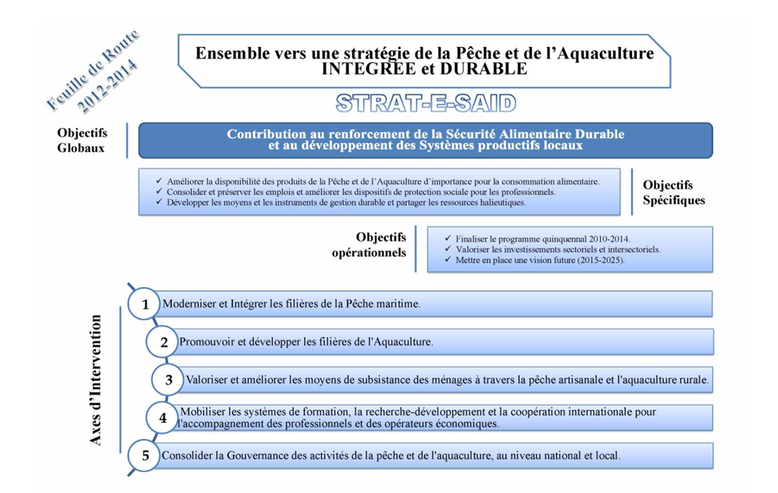

**Source : Elaboré par nous mêmes en 2012**

A partir de 2012, les objectifs affichés sont réajustés par rapport au plans et programmes précédents (PNDPA) . Ils sont à la fois réarticulés autour des professionnels avec une volonté d’inclusivité (pêche artisanale et aquaculture rurale) et mieux précisés, contextualisés et priorisés : sécurité alimentaire durable, système productifs locaux, l’intégration et la modernisation des filières, la disponibilité des produits halieutique d’importance pour les consommateurs, la consolidation des emplois existants, la protection sociale des professionnels , la gestion durable et participative des ressources halieutiques , la mise en place d’un vision à long terme 2030.

Dans le cadre de cette stratégie sont fixés de nouveaux objectifs, axes d’interventions prioritaires et résultats attendus **(Mprh, 2014b)**:

**a- Les principaux déterminants et atouts de l’économie de la pêch**e et de l’aquaculture en Algérie étaient (2012) :

* Une économie productive renouvelable (valorisation d’un patrimoine naturel intergénérationnel) : 9,5 millions d’hectares de zones de pêche et d’aquaculture exploités et exploitables au bénéfice direct en matière de revenus et d’emplois, de 550.000 habitants.
* Un rang privilégié en Méditerranée pour la pêche maritime (2ème pour les captures totales et 1er pour la capture des petits pélagiques en 2008).
* Un potentiel d’impacts significatifs sur l’économie maritime intégrée et le développement local (1.600 km de ligne de côte, plus de 14 millions d’habitants, 40% de la population totale) ;
* Des moyens de production appréciables dont 4.500 bateaux de pêche occupant 70.000 emplois
* Une population de professionnels jeunes (60% des inscrits maritimes ont moins de 40 ans).
* Les ports et abris de pêche (39 ports de pêche et abris de pêche) constituent des zones stratégiques (services publics, postes frontières maritimes…).
* Plus de 80% de la consommation apparente de produits de la pêche est issue de la production nationale contribuant au renforcement de la sécurité alimentaire (quantitative et qualitative).
* Des investissements publics et privés importants consentis depuis une décennie (près de 60 milliards de dinars), à mieux valoriser sur le plan économique et social (la flottille de pêche a presque doublé, la population maritime a presque triplé, 10 nouveaux ports et abris de pêche ont été construits où aménagés).

Le principal défi auquel s’adresse cette Stratégie consiste à concilier des intérêts, faut-il le souligner divergents, sinon contradictoires selon qu’on se place du point de vue des consommateurs, des producteurs ou de la ressource. En effet, il n’est point possible de privilégier l’un des trois termes de cette équation sectorielle sans en défavoriser les deux autres. Aussi, a-t-il été retenu comme repère essentiel pour la stratégie : le point d’équilibre entre ces trois volets de la problématique sectorielle, et ce, afin de garantir un développement cohérent et optimal.

**b- Les objectifs :** En somme, la stratégie de développement intégré et durable de l’économie de la pêche vise concomitamment les principaux objectifs suivants :

* La durabilité de l'exploitation des ressources dans le cadre d'une gestion participative et responsable;
* L'efficience économique et la préservation des emplois des activités de pêche et d'aquaculture ;
* L’amélioration de l’approvisionnement du marché domestique avec des produits de meilleure qualité et plus accessibles pour le consommateur.

**c- Les axes de la stratégie :** Afin d’atteindre ces objectifs, il a été retenu d’engager autant d’axes d’effort ainsi que de réunir les corollaires (transversaux) nécessaires pour la réussite des actions projetées. Par ailleurs, la Stratégie intègre d’une part, la dimension territoriale afin d’exploiter la propension du secteur à générer du développement local et à contribuer au désenclavement des territoires démunis, et d’autre part, la dimension internationale vu l’impératif du renforcement de la position et du rôle du secteur à l’échelle régionale (profondeur stratégique).

***Concernant le 1er axe d’effort*** qui vise la durabilité de l'exploitation des ressources dans le cadre d'une gestion participative et responsable, il s’agira d’œuvrer à:

* l’amélioration de la connaissance des ressources et des pratiques de production ;
* l’institution de cadres de concertation et de mécanismes de coordination locaux et centraux efficients ;
* la mise en place et l’utilisation des outils techniques d'aménagement et de gestion de l'exploitation des ressources;
* la conception selon une approche participative des instruments juridiques pour une exploitation responsable.

***Concernant le 2nd axe d’effort*** qui vise l'efficience économique et la préservation des emplois des activités de pêche et d'aquaculture, il se traduit par:

* la réhabilitation et le rajeunissement de la flottille de pêche côtière ainsi qu’à la modernisation des techniques de pêche ;
* la réhabilitation et la distinction de l'activité de pêche artisanale ;
* l’amélioration de la gestion et du fonctionnement portuaires ;
* la relance et le développement de l'aquaculture selon un programme plus pertinent en termes d'adaptabilité et de viabilité des activités.

***Concernant le 3ème axe d’effort*** qui vise l’amélioration de l’approvisionnement du marché domestique avec des produits de meilleure qualité et plus accessibles pour le consommateur, il vise:

* l’optimisation de la production des activités de pêche et l’augmentation de celle de l'aquaculture ;
* la mise en place d’un système efficient de surveillance et de régulation du marché domestique;
* l’optimisation du réseau de commercialisation, de distribution, de conditionnement/transformation en termes de structuration spatiale, de dimensionnement, d'organisation et de fonctionnement ;
* la régulation des échanges favorisant la stabilité et la régularité de l’offre au niveau du marché domestique.

**d- Les corollaires identifiés** pour cette stratégie consistent en :

* L’amélioration de la coordination interinstitutionnelle centrale et locale afin d’adresser les questions de gestion/développement situées dans l’intersectorialité.
* Le renforcement de la représentativité et de l’implication des organisations professionnelles pour qu’elles soient plus actives.
* La reconfiguration du cadre réglementaire selon une démarche participative afin de le rendre plus pertinent et plus applicable.
* L’adaptation du cadre d’incitation économique aux spécificités des activités ainsi qu’aux objectifs de développement sectoriels.
* Le redéploiement des dispositifs de formation et de recherche de manière à répondre à la réalité des activités, aux attentes de la profession et aux objectifs de développement sectoriels.
* L’intégration verticale et horizontale des activités de pêche et d'aquaculture.
* L’amélioration des conditions socio-professionnelles.

La mise en œuvre de la stratégie de développement intégré et durable de l’économie de la pêche devra s’appuyer sur deux principaux leviers opérationnels, représentés par les deux Agences de développement durable des filières de la pêche et de l’aquaculture à créer. Ces organismes de régulation seront essentiellement chargés du développement des capacités d’intervention du secteur et de gestion durable des investissements et des instruments réalisés, notamment à travers:

* La coordination interprofessionnelle et inter filières ;
* la promotion et appui à l’aquaculture aquaculture (70.000 tonnes, Investissement 30 MDA- 20.000 emplois, la gestion des fermes pilotes et des centres de démonstration…) ;
* la mise en place et suivi des plans d’aménagements pêcheries ;
* la contribution à l’organisation des circuits de commercialisation (gestion des halles à marées…) ;
* le développement local intégré par la réhabilitation de la petite pêche artisanale (gestion des lieux de débarquement aménagés) et la promotion de l’aquaculture continentale extensive (gestion des centres de pêche continentale et des écloseries mobiles…);

**e- Les résultats attendus** de la stratégie de développement intégré et durable de l’économie de la pêche :

* La ressource est exploitée de manière durable dans le cadre d’une gestion participative ;
* l’aquaculture lancée et développée fournit un appoint de production appréciable qui permet de stabiliser l’approvisionnement du marché ;
* les emplois directs et indirects sont consolidés et préservés ;
* l’accès pour le consommateur à des produits de bonne qualité marchande et sanitaire est amélioré ;
* l’Algérie conserve sa place de choix sur le plan méditerranéen;
* la gestion des ports et la qualité des services publics sont maitrisées;
* une partie de la flottille est réhabilitée et modernisée;
* les systèmes de commercialisation et de distribution sont plus efficaces et mieux organisés améliorant ainsi la formation des prix ;
* l’insertion des jeunes dans les activités de pêche et d’aquaculture est garantie et durable;
* les chantiers navals développent leurs activités et améliorent la qualité de fabrication et de maintenance de la flottille;
* les différents segments de la filière (métiers de production-services-première vente- commerce de gros et détails) sont mieux intégrés et coordonnés.

**5.3.2.5. Le programme 2015-2019 et le plan Aqua pêche 2020.**

Le programme du secteur de la pêche et de l’aquaculture, pour la période[489]   
2015-2019, s’inscrit dans le cadre de la stratégie de développement et diversification du système productif national.

**Les objectifs** : A cet effet, il est attendu une contribution effective de l’économie de la pêche et de l’aquaculture aux objectifs de préservation et de création d’emplois, d’impacts sur le développement local au niveau du littoral et des zones intérieures, d’accroissement et de diversification significatifs de l’offre en produits halieutiques et de développement des industries et services liés aux filières de la pêche et de l’aquaculture.

**Les axes**: Ainsi, ce programme s’articule autour des axes d’effort suivants :

* la promotion des filières de la Pêche et de l’Aquaculture, orientée vers l’intégration et la durabilité et favorisant la préservation et la création d’emplois;
* l’amélioration de l’approvisionnement du marché domestique avec des produits diversifiés, de meilleure qualité et plus accessibles pour le consommateur ;
* la mise en place de dispositifs d’appui et de soutien adaptés au développement des filières de la pêche et de l’aquaculture ;
* la consolidation de la gouvernance, le renforcement de la gestion participative et l’intégration du secteur au développement des capacités de croissance de l’économie productive nationale.

Dans ce cadre, les efforts seront intensifiés respectivement dans les domaines de :   
(i) l’accompagnement du développement de l’aquaculture marine intensive à grande échelle (ii) la promotion et la mise en place d’une pêche responsable (iii) la réhabilitation de la pêche artisanale (iv) la mise à niveau et la promotion des investissements nationaux dans les industries et les services liés.

**Le plan d’action** à mettre en œuvre s’articulera essentiellement sur la concrétisation des activités suivantes :

* la poursuite de l’effort en matière d’organisation des professionnels en associations, en comités et groupements interprofessionnels, par filières, pour une meilleure participation et intégration des différents métiers dans la mise en œuvre de la politique du secteur ;
* la réalisation du nouveau programme de développement des différentes filières de l’aquaculture, principalement orienté vers l’aquaculture marine accompagnée notamment par la délimitation, la viabilisation et l’aménagement des zones d’activités aquacoles ;
* la mise en place des Plans d’Aménagement et de Gestion des Pêcheries Algériennes (PAGPA), avec le concours des professionnels, au niveau des wilayas du littoral, aux fins d’une gestion durable des ressources halieutiques ;
* la distinction et la réhabilitation de l’activité de pêche artisanale (souvent exercée dans l’informel, sous couvert de la pêche récréative), par le développement de projets adaptés et intégrés (infrastructures de débarquement, accompagnement, technique, formation…) ;
* la mise en place, dans le cadre de l’exploitation du corail rouge, d’un plan de gestion durable à l’échelle du littoral, d’un cadre juridique permettant un suivi de l’exploitation de cette ressource et d’un programme d’accompagnement en matière de formation pour sa valorisation par les capacités nationales (plongées sous-marines professionnelles, transformation…) ;
* la programmation d’actions, dans le cadre du schéma directeur portuaire dans son volet relatif aux ports et abris de pêche-Horizon 2025, orientée prioritairement vers l’aménagement, l’extension et l’optimisation des infrastructures existantes au niveau des wilayas côtières. Par ailleurs, un programme de mise à niveau et de réforme des modalités de gestion des ports et abris de pêche sera mis en œuvre ;
* le développement des capacités nationales en matière d’industrialisation des activités de pêche et d’aquaculture et qui concernera principalement les domaines de la construction des bateaux de pêche et de la réparation navale (réhabilitation et modernisation de la flottille nationale), des industries de l’aquaculture (fabrication de barges, d’aliments pour poissons, de filets et de cages, équipements d’écloseries,…), de la fabrication des moyens et engins de pêche (filets, câbles, accastillages…), de la transformation et de la conservation de produits halieutiques, de la chaine de froid et des réseaux de distribution ;
* la réalisation, l’équipement et la mise en fonctionnement des halles à marée au niveau des ports de pêche, dont l’objectif est de mettre en place un circuit de commercialisation qui s’appuie sur des infrastructures modernes et conforme aux normes d’hygiène et permettant d’instaurer les principes de transparence et de concurrence ;
* l’approfondissement, dans le cadre du système actuel de formation et de recherche, des actions menées en matière d’adaptation des activités et des moyens aux besoins des professionnels, en renforçant particulièrement, la mise en place de moyens (ateliers et fermes pédagogiques, bateaux écoles …) et de programme de formation pratiques d’une part et la mobilisation des compétences ainsi que la mise en réseau de l’expertise nationale d’autre part ;
* le renforcement des dispositifs de contrôle des milieux aquatiques, de débarquement et de salubrité des produits de la pêche et de l’aquaculture ;
* enfin, il sera procédé, à la lumière des évolutions et des objectifs retenus dans le cadre de la promotion d’une pêche responsable, d’une aquaculture durable et de la valorisation et l’intégration des capacités nationales, en matière de ressources et d’espaces marins, à l’adaptation des dispositions de la loi 01-11 du 03 juillet 2001, relative à la pêche et l’aquaculture.

**La formulation du Plan Aquapêche 2020** s’inscrit dans la continuité de la stratégie auparavant décrite (Strat-e-said). Cependant, l’ambition de ce plan et d’intégrer dès 2015 dans les programmes d’actions les enjeux prospectifs de la pêche et de l’aquaculture identifiés à l’horizon 2030. Ce plan a constitué la principale source d’élaboration du programme quinquennal 2015-2019 présenté précédemment.

**a- Méthodologie et phasing de formulation du plan :** Le diagnostic exhaustif de la politique de développement du secteur de la pêche et de l’aquaculture[490]menée jusqu’à fin 2014, a révélé la nécessité de définir de nouvelles priorités, de les adapter et de les hiérarchiser selon une démarche prospective réaliste à l’horizon 2030, basée sur une approche participative. Dans ce cadre, le Plan AQUAPECHE 2020 a consisté à poursuivre l’action menée depuis 2000, en faveur de la réorganisation et du développement durable des activités de la pêche et de l’aquaculture, afin de contribuer au renforcement de la sécurité alimentaire, à la préservation et à la création d’emplois, ainsi qu’au développement de l’économie productive nationale.

Pour ce faire, un comité de pilotage a été mis en place pour l’élaboration et l’animationd’un processus s’étendant jusqu’à la fin de l’année 2014, pour l’implémentation du Plan opérationnel AQUAPECHE 2020. Trois principales phases ont été identifiées pour la mise en œuvre de ce processus : (i) la validation et de mise en place des instruments d’implémentation (ii) la concertation au niveau national et local (iii) la restitution et la consolidation.

Durant la première phase, un comité de pilotage élargi, composé de cadres centraux,de professionnels, de scientifiques et de représentants de la société civile, a été installé et a eu pour missions :

* la supervision de l’exécution des différentes étapes ;
* le suivi et l’encadrement des différentes rencontres de concertation au niveau local ;
* l’enrichissement des différents instruments à mettre en place pour l’implémentation du plan opérationnel AQUAPECHE 2020 (matrice de planification, matrice de suivi-évaluation, indicateurs de performance…) ;
* la documentation dudit processus ;
* la participation à l’enrichissement de la mouture finale du plan opérationnel

***La première phase*** s’est achevée par une rencontre nationale (mai 2014) consacrée àl’évaluation de la feuille de route sectorielle précédente (2012-2014), qui a marqué le lancement officiel du processus pour l’implémentation de la mise en œuvre du plan opérationnel « Aqua pêche 2020 ». Cette rencontre a rassemblé l’ensemble des acteurs du secteur[491].

***La deuxième phase*** de mise en œuvre de ce processus, a consisté en l’élaboration dela matrice de planification[492], qui sera renseignée et mise en débat lors des différents regroupements de concertation qui ont été organisés. A un niveau national : au sein du Conseil National Consultatif ; du Comité Sectoriel Permanent, des réseaux de compétences ; de la Chambre Algérienne de la pêche et de l’aquaculture CAPA et des Comités sectoriels par filières ; du mouvement associatif et société civile ; des enseignants et staff administratif du dispositif sectoriel de formation.

Au niveau local, au sein des comités locaux regroupant les mêmes catégories socioprofessionnelles concertées au niveau national. Cette deuxième phase s’est achevée par l’organisation de regroupements régionaux (Est, Ouest et centre) dans le cadre du projet PNUD-FAO relatif à la formulation de la stratégie nationale de développement de la pêche et de l’aquaculture (Octobre 2014)[493].

Lors de cette phase, un projet de « Charte d’adhésion volontaire pour undéveloppement responsable et durable de la pêche et de l’aquaculture », concluant un partenariat entre l’administration publique et l’ensemble des acteurs professionnels des segments d’activités et des filières de la pêche et de l’aquaculture, a été soumis pour discussions et adoption par les deux parties lesquelles, conscientes de leurs rôles moteurs dans ce nouveau partenariat, s’engageront lors de ce processus participatif, à œuvrer et à se mobiliser afin de concrétiser les objectifs en matière de développement du Secteur.

***La troisième phase*** a été consacrée à la consolidation de la matrice finale, ainsi que lamise en place d’une application informatique pour la remontée, la consolidation et l’analyse des données du plan opérationnel AQUAPECHE 2020. La finalisation du processus d'implémentation du Plan opérationnel, qui a débuté en juin 2014, s’est achevée par l’organisation de la rencontre nationale relative à la formulation de la stratégie nationale de développement de la pêche et de l’aquaculture (Décembre 2014)[494].

**b- Contenu du Plan :**

***Les Axes d’interventions*** : Le Plan AQUAPECHE 2020, élaboré par le secteur, décline les objectifs, lesinstruments et les actions à mener[495], de la stratégie de la pêche et de l’aquaculture avec une attention particulière pour la pêche artisanale. Le projet « Plan AQUAPECHE 2020 » se base sur les quatre axes d’intervention prioritaires (**cf. matrice 7**)

Matrice 7 : Les axes d’interventions prioritaires AQUAPECHE 2020

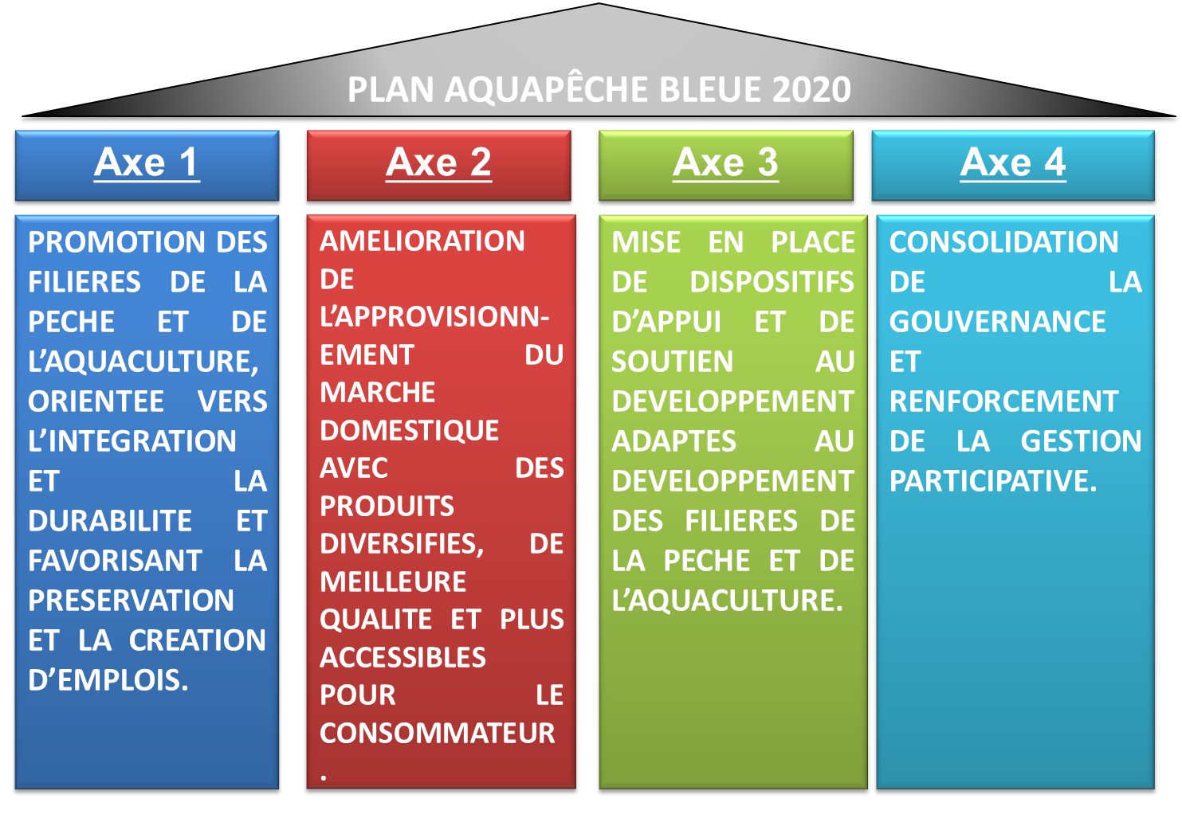

**Source : Mpph**

Chaque axe est subdivisé en domaines, activités et actions dans un enchainement du cadre logique. Les principaux domaines ciblés se présentent de la manière suivante :

***Axe 1 : La promotion des filières de la pêche et de l’aquaculture*** orientée vers l’intégration et la durabilité et favorisant la création d’emplois : il comprend les domaines relatifs suivants: Promotion d’une pêche responsable ; Développement d’une aquaculture durable ; Développement des ports et des abris de pêche : Développement de l’industrialisation des activités de la pêche et de l’aquaculture.

***Axe 2 : Amélioration de l’approvisionnement du marché domestique en produits diversifies***, de meilleure qualité et plus accessibles pour le consommateur . Il intègre les domaines relatifs ci-aprés: l’approvisionnement du marché en produits de la pêche et de l’aquaculture ; le dispositif de contrôle de la salubrité des produits ; la création d’un système efficient de traçabilité des produits pour la régulation du marché national, la valorisation des produits de la pêche et de l’aquaculture et enfin la régulation des échanges commerciaux.

***Axe 3 : Mise en place de dispositifs d’appui et de soutien adaptes au développement des filières de la pêche et de l’aquaculture*** : il est composé par les domaines ci-après: Incitation et orientation des différents acteurs du secteur vers l’investissement productif ; Adaptation du système de formation ; Appui à la recherche scientifique ; Développement d’un système de vulgarisation.

***Axe 4 : consolidation de la gouvernance et renforcement de la gestion participative, au service du développement des facteurs de croissance de l’économie productive nationale***: il est structuré notamment par quatre domaines à savoir: Professionnalisation et organisation des professionnels et des acteurs économiques dans le cadre d’une approche participative ; Renforcement des dispositifs de concertation sectorielle et intersectorielle au niveau national et local ; Démarche de mobilisation et de mise en synergie et en réseaux des compétences nationales ; Développement d’activités économiques intégrées et croisées entre différents secteurs usagers des espaces et ressources marines.

***Les actions d’accompagnement*** : Afin de réunir les conditions nécessaires pour le lancement de ce nouveau programme,plusieurs actions d’accompagnement ont été réalisées, notamment en matière 1) d’adaptation du système d’accompagnement des investissements productifs dans les filières de la pêche et de l’aquaculture (SAIPA) ; 2) de protection sociale ; 3) d’élaboration d’un nouveau programme pour le développement de l’aquaculture ; 4) d’actualisation du schéma directeur portuaire dans son volet relatif aux ports et abris de pêche à horizon 2025 ; 5) l’intégration de la pêche artisanale ; 6) la modernisation du circuit de commercialisation des produits de la pêche et de l’aquaculture ; 7) le renforcement du cadre réglementaire ; 8) l’amélioration des connaissances et préservation de la ressource ; 9) le rapprochement du système de formation des besoins des professionnels et des opérateurs ; 10) la mise en place d’un programme et réseaux de recherche adaptés ; 11) l’organisation de la profession par filière.

***Les impacts*** : La réalisation du programme Aqua pêche 2020, devait avoir comme principaux impacts :

* doubler la production actuelle (200.000 Tonnes à l’horizon 2020) ;
* créer plus de 30.000 emplois productifs dans le domaine de la pêche et de l’aquaculture qui viendront s’ajouter aux 70.000 emplois existants rendus durables ;
* atteindre un chiffre d’affaires pour les filières de la pêche et de l’aquaculture de 110 Milliards de DA (46 Milliards de DA actuellement) ;
* accompagner la réalisation de près de 5.000 projets d’investissements privés dans les différentes filières de la pêche et de l’aquaculture dont 350 projets d’aquaculture marine et continentale ;
* réalisation, aménagements et extensions de 25 projets de développement des ports et abris de pêche ;
* réalisation et application de 14 plans d’aménagement des pêcheries pour les wilayas du littoral et 29 zones d’activités aquacoles sur l’ensemble du territoire national ;

***La Charte***, élaborée dans le cadre du plan « Aqua pêche Bleue 2020 », représente le premier acte fondateur d’un nouveau partenariat entre l’administration Publique et l’ensemble des acteurs professionnels des segments d’activité de la pêche et de l’aquaculture, de la commercialisation, de la valorisation, de la protection et de la conservation des produits ou des ressources extraites des écosystèmes marins et continentaux. L’adoption de cette Charte et l’adhésion des acteurs ont résulté des consultations locales, régionales et nationales lancées dans le cadre du processus de finalisation, de validation et de mise en œuvre du Plan. Les parties prenantes se sont engagées lors du processus à œuvrer et à se mobiliser afin de concrétiser dans le futur les objectifs[496].

En définitive l’ensemble des parties prenantes ont reconnu l’importance de concevoir et de mettre en œuvre dans l’immédiat, une stratégie de développement construite sur les principes de :

* l’insertion de l’économie de la pêche et de l’aquaculture dans la dynamique d’élargissement du système productif national et d’amélioration de la sécurité alimentaire;
* concertation et de participation large des acteurs du secteur au niveau local ;
* diagnostic participatif et de mise en perspective des défis et enjeux futurs ;
* démarche inclusive intégrant l’ensemble des usagers des écosystèmes halieutiques ;
* l’association structurelle des compétences et savoirs scientifiques nationaux et professionnels.

Plus encore et conscient de la complexité de ce processus, les parties prenantes se sont attelées au renforcement de la coordination intersectorielle, prolongement nécessaire à l’encadrement et à la régulation du développement du secteur de la pêche. Plus de 15 secteurs liés aux activités de la pêche et de l’aquaculture sont aujourd’hui étroitement impliqués dans la formulation et la mise en œuvre de la stratégie et du programme opérationnel du développement de la pêche et de l’aquaculture[497].

**c- De la prospective du secteur de la pêche et de l’aquaculture à 2030**

Si le plan opérationnel Aqua pêche avait pour horizon temporel une programmation à court moyen terme à 2020, il s’inscrivait dans une vision prospective de long terme à 2030.

En fait, l’idée de construire des scénarios prospectifs est venue au départ du besoin de définir et d’identifier un programme de recherche développement et de développement technologique pour accompagner le développement de la pêche et de l’aquaculture. Il est apparu évident que l’orientation en matière de recherche développement était fortement dépendante des anticipations sur les problématiques futures de gestion des pêcheries, de développement durable de l’aquaculture, de la préservation et de la modernisation des métiers de la pêche …et de bien d’autres facteurs globaux sur les plans économiques et des ressources naturelles.

Dans un premier temps, le même exercice de prospective devait servir de référentiel à la fois à l’identification d’une stratégie de développement et de son plan d’action opérationnel et d’une programmation des priorités en matière de recherche développement. Un atelier de prospective a été mis en place au sein du Centre national de la recherche et du développement de la pêche et de l’aquaculture (CNRDPA).

La méthode « DEGEST[498]» a été utilisée lors des ateliers prospectifs comme outilméthodologique de construction des scénarios. Nous reviendrons plus en détail sur cette méthode lors de son utilisation dans les travaux exposés au chapitre 6. Elle comprend quatre étapes importantes : (i) l’élaboration de la matrice des hypothèses (ii) la construction des scénarios (iii) l’évaluation des impacts des scénarios sur les acteurs et activités (iv) la discussion et les recommandations pour les porteurs d’enjeux.

***La seconde phase*** a permis la construction de trois scénarios[499] prospectifs d’Etat de développement du secteur de la pêche et de l’aquaculture :

* + Scénario 1 : Confiance, volonté et progression
  + Scénario 2 : Turbulences et fragilités
  + Scénario 3 : Développement intégré idéal

***La troisième phase*** confronte les scénarios et leur impact sur les secteurs et les acteurs .

**Figure 31 : Les secteurs et les acteurs impactés**

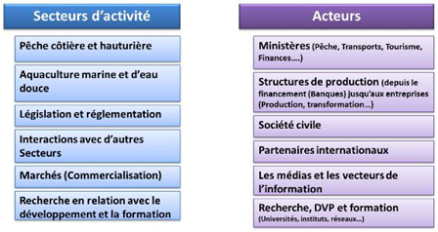

**Source : Mpph**

***La 4ème étape*** concerne la discussion et les recommandations pour les porteurs d’enjeux. Il est alors considéré que tous les scénarios auraient la même probabilité d’occurrence (Scénarios dits « équiprobables »). Les décideurs peuvent alors vouloir rechercher « le nucleus des priorités » communes, celles que l’on retrouve, quel que soit le scénario choisi. Il s’agit des « MESURES SANS REGRETS » parce qu’il faut les prendre.

Les participants ont alors été resollicités pour proposer des recommandations qui seront soumises à un vote pour estimer leur importance.

**5.3.3. Les impacts des programmes de la pêche et de l’aquaculture (2000-2017)**

**5.3.3.1. Les principales réalisations des programmes.**

La politique du secteur de la pêche et de l’aquaculture , recentrée et consolidée en 2012, a permis de relancer la dynamique menée, jusque -là, en faveur de la réorganisation et du développement des activités sectorielles, ainsi qu’à réunir les moyens humains et matériels nécessaires au développement des productions halieutique et aquacole, dans le cadre de la contribution au développement de l’économie productive nationale **(Mprh, 2014a)**.

Ainsi et depuis l’adoption en octobre 2012 de la feuille de route sectorielle, et du plan aqua pêche en 2015 les principaux résultats recensés sont **(Mprh, 2014b ; Madrp, 2017)** :

* le lancement au total de 83 sur 86 opérations, tous programmes confondus, soit un taux de lancement de l’ordre de 98%, dont 13 opérations lancées en 2013 ;
* la consommation cumulée globale estimée à 33% pour une autorisation de programme (AP) globale de l’ordre de 10.578.199.723 DA, soit une augmentation de 5,5% par rapport à l’exercice budgétaire 2012, avec un taux de réalisation physique de 54% soit une évolution de 16% par rapport à l’année 2012;
* un rythme de consommation cumulée (5,5%) qui a doublé au 31/12/2013, par rapport au rythme de consommation moyen des années précédentes évalué à 2,25% par année;
* il est à noter que les prévisions de consommations financières cumulées projetées au 30/06/2014, étaient estimées respectivement pour le programme en cours PEC à 46% et à 16% pour le programme neuf (PN) 2014.

**a- En matière de renforcement de l'organisation des professionnels et des opérateurs économiques** , il est noté :

* la mise en place dans plusieurs wilayas maritimes de comités intersectoriels locaux pour améliorer les conditions d’exercice des activités et valoriser les réalisations publiques ;
* la redynamisation de la création d’associations professionnelles par filière et par port : la création de 64 autres associations par port et par métier (armateurs, mandataires, marins, aquaculteurs,), ainsi que la mise en place d’un réseau national des Associations activant dans le secteur de la pêche ;
* la prise en charge des contraintes rencontrées par les professionnels à travers la mise en place de mécanismes de coordination aux plans réglementaires et opérationnels (MDN/SNGC-MPRH).
* l’organisation de forums thématiques de discussion et d’écoutes permanent des différentes catégories de professionnels (armateurs, mandataires, patrons pêcheurs, associations et coopératives ayant un lien avec les activités de pêche et d’aquaculture, opérateurs de la transformation des produits de la pêche et les constructeurs de bateau de pêche) ;
* la réalisation d’une enquête nationale socio-économique sur la population des marins pêcheurs en Algérie, première du genre à cette échelle. L’enquête a été réalisée sur 19 ports de pêche répartis sur les 14 wilayas maritimes avec un échantillon de plus 800 questionnaires et selon trois strates principales, Patrons, Mécaniciens et Marins. Les résultats de cette enquête permettront de mieux connaitre, les attentes et difficultés des acteurs en matière d’exercice des activités de la pêche et de l’aquaculture ;
* Il convient aussi de souligner, la signature avec l’UE de la Convention de financement du projet DIVECO II, d’un montant de 15 millions d’Euros, pour l’appui à la nouvelle stratégie de développement du secteur. D’un point de vue opérationnel, 2 axes d’appui technique sur les 3 que compte ce projet, sont spécialement dédiés aux professionnels et aux opérateurs du secteur. Il s’agit des axes « promotion et valorisation des filières » et « renforcement des capacités des organisations professionnelles ».

**b- En matière d’amélioration des conditions socio -économiques des professionnels**, les actions suivantes ont été réalisées :

* promulgation et mise en place du nouveau régime de protection sociale des marins pêcheurs (2013) ;
* promulgation des dispositions législatives relatives à l’indemnisation des marins pêcheurs pendant la période du repos biologique avec des aides indirectes pour la réalisation d’actions à caractère collectif au profit des professionnels de la pêche.
* signature de onze conventions (11 wilayas littorales) locales (MPRH/MS PRH) pour l’installation de médecins du travail au niveau des ports de pêche ainsi que l’installation de correspondants sociaux de la sécurité sociale au niveau des ports de pêche (MPRH-MTESS) ;
* la promulgation d’un nouveau décret améliorant l’organisation, le fonctionnement et les missions de la chambre nationale de pêche et d’aquaculture (2014) ;
* la création de l’association Nationale de Solidarité des Marins Pêcheurs (ANSMP), association à caractère social et humanitaire (2015).

**c- En matière d’accompagnement des investissements publics et privés** , il est à signaler :

* La réalisation en cours par la SOGEPORT d’un programme d’investissement d’urgence (7,1 Milliards de DA), validé à l’échelle locale et la mise en place d’un cadre référentiel de gestion des ports de pêche (SOGEPORT, Ministères des Transports, des Travaux Publics, CAPA et DPRH) ;
* Le lancement d’un nouveau Système d’accompagnement à l’investissement Productif dans les filières de la Pêche et de l’aquaculture « SAIPA » a été mis en place. Il est attendu de cet instrument d’orientation et d’incitation à l’investissement, la mobilisation des acteurs concernés (Professionnels, jeunes diplômés, investisseurs, différents dispositifs de soutien et de financement,) autour de la nouvelle dynamique de développement du secteur de la pêche et des ressources halieutiques (2014).
* La Révision de la nomenclature des activités éligibles aux différents dispositifs de financement pour la prise en charge des activités spécifiques au secteur et la signature de convention entre les services du MPRH et le MSNF (ANGEM); la BADR ;la CAPA et l’ADS ;le MTESS (CNAC-ANSEJ).
* La mise en place de nouveaux produits d’assurances pour les différentes activités de la pêche et de l’aquaculture, (MPRH-Assurances) ;
* Elaboration d’une programmation des investissements au niveau local (2014-2020).

**d- En matière de développement des capacités d’accueil[500] de la pêche artisanale** dans les zones particulièrement déshéritées du littoral national . On enregistre dans ce cadre :

* la réalisation de trois (03) plages d’échouage situées au niveau des wilayas d‟El Tarf (01) et la wilaya de Jijel (02). Deux (02) autres plages d’échouage sont en cours de réalisation au niveau des wilayas de Tizi - Ouzou et Boumerdès ;
* la finalisation et la publication du décret portant modalités de gestion et d’exploitation de ces plages d’échouages dans le cadre de la promotion de la pêche artisanale[501].
* en matière de nouveaux projets intégrés de la pêche artisanale « MSAIDHIRAFI », la réalisation de trois études socio-économiques pour la réalisation de sites de débarquement au profit de la pêche artisanale : Fouka marine (wilaya de Tipaza), El Guelta (wilaya de Chlef) et Souk El Thnin (wilaya de Bejaia).
* La finalisation de la formulation d’une stratégie nationale dans ce domaine, entamée en novembre 2013 (avec l’appui du PNUD, de la FAO et de l’ONUDI) , et le lancement de sa mise en œuvre.

**e- En matière de promotion et de développement de l’aquaculture**, pour diversifier les productions nationales et suppléer aux limites d’exploitation imposées, par l’état des ressources halieutiques marines, les efforts ont été concentrés sur : i) le parachèvement du programme public en cours ii) la valorisation des projets productifs privés iii) la préparation et la relance du nouveau programme d’aquaculture.

***La valorisation et la relance des projets aquacoles privés*** et spécialement ceux ayant bénéficié du soutien du Fonds National de Développement de la Pêche et de l’aquaculture. A fin 2013 la situation de ces projets se présentait comme suit :

**Tableau 38 : Situation des projets productifs privés dans l’aquaculture**

***(Unités : Nombre de fermes aquacoles)***

|  |  |  |  |  |  |  |  |
| --- | --- | --- | --- | --- | --- | --- | --- |
| **Année 2012** | | **Année 2013** | | | | **Année 2014** | |
| Fermes en  exploitation  septembre | Projets à  l’arrêt  septembre | Fermes en  exploitation  décembre | Projets en  cours de  réalisation | Nouveaux  projets en  cours de  lancement | Projets à  l’arrêt  décembre | Prévision  fermes en  production  juin | Prévision  projets à  l’arrêt |
| 06 | 12 | 09 | 06 | 03 | 04 | 17 | 03 |

**Source : Mprh**

***L’élaboration d’un nouveau programme d’aquaculture (2014/2020)*** par la mise en œuvre d’une stratégie opérationnelle réajustée. A cet effet*,* un groupe de travail (chercheurs, experts, formateurs, professionnels, cadres techniques) a été mis en place et a procédé à une revue générale du programme antérieur à travers :

* l’établissement d’un bilan sur la filière aquaculture en Algérie : analyse de l’expérience algérienne, tendances aquacoles dans le bassin méditerranéen et à l’échelle mondiale, étude des investissements réalisés (publics et privés), analyse des instruments juridiques et réglementaires ;
* l’élaboration d’un nouveau programme de développement de l’aquaculture (filières à développer, nomenclature et modèles de projets à déterminer, espèces…) ;
* un dispositif d’accompagnement du programme de l’aquaculture: technique, formation de qualité, catégories de financement ciblées (ANSEJ, CNAC, ANGEM, ANDPME…), garanties économiques (identification des risques, assurances et autres questions réglementaires...).

Ce nouveau programme consiste, dans une première phase, au lancement de projets à partir de 2014 pour une production de 12.500 tonnes et la création de 2.000 emplois directs et à l’horizon 2020 l’équivalent d’une production de 78.000 tonnes et une création de 10.000 emplois directs.

**f- Concernant le volet infrastructures**, les actions ciblaient la relance, la finalisation ou la mise en exploitation des établissements d’appui, en fonction de leurs stades d’avancement. Elles ont permis :

* la mise en service du Centre conchylicole de Bou Ismail (janvier 2013) ;
* l’entrée en production de la ferme de culture marine de crevettes de Skikda (novembre 2013);
* la finalisation des travaux de transfert et la mise en service de l’écloserie mobile de la wilaya de Sidi-Bel-Abbès (juillet 2013) ;
* la réception et la mise en service du projet de la ferme d’élevage de poissons d’eau douce à Boukais, Wilaya de Béchar (janvier 2014) ;
* la mise en service (février 2014) des 04 centres de pêche continentale (Babar, Ain Zada, Koudiet Lemdouar et de K‟Sob) ;
* la mise en service de la ferme marine de Bou Ismail (2016) ;
* L’entrée en production de la ferme de culture de crevettes d’eau douce à Ouargla (2015) ;
* la réalisation de la ferme pilote d’élevage de poissons d’eau douce au niveau du barrage Harreza dans la wilaya d’Ain-Defla (2015).

**g- Pour la connaissance et la mise en place des instruments de gestion des ressources halieutiques**:

* dans le cadre du Contrat-programme signé entre le MPRH et le Centre National de Recherche et de Développement de la Pêche et de l’aquaculture (CNRDPA), pour mener des campagnes d’évaluation des ressources halieutiques le long du littoral algérien sur une période de 05 années, six campagnes de prospection, l’une pour l’évaluation des ressources pélagiques (poisson bleu) et l’autre pour les ressources démersales (poisson blanc), ont été menées depuis février 2013.
* le lancement en avril 2013 de la réalisation dans les 14 wilayas du littoral, de l’étude du Plan d’aménagement et de Gestion des Pêcheries Algériennes (PAGPA), par le groupement le groupement conjoint composé de l’Agence Spatiale Algérienne (ASAL), l’institut National de Cartographie et de Télédétection (INCT), le Service Hydrographique des Forces Navales (SHFN) et le Centre National de Recherche et de Développement de la Pêche et de l’aquaculture (CNRDPA). Il a été procédé également à la mise en place des Comités locaux pour le suivi et la collecte d’informations nécessaires à l’étude.

**h- En matière de développement de l'offre de formation** ainsi que la mise en adéquation des Etablissements avec les exigences dans les domaines de sécurité maritime et des configurations d'exploitation des ressources halieutiques en mer mais, également, des nouvelles techniques et technologies d'aquaculture, il y a lieu de retenir :

* La mise en œuvre du dispositif relatif à la valorisation des acquis de l’expérience professionnelle (VAEP) dont plus de 400 dossiers ont été examinés par les commissions de recevabilité et 18 professionnels ont déjà reçu leurs attestations.
* La signature d’une convention de collaboration dans le domaine de la formation avec la Direction Générale de la Protection Civile ;
* La réalisation de la formation « Gestion Axée sur les Résultats » au profit de 77 cadres des structures décentralisées du secteur (décembre 2013) ;
* La mise en l’application « système de gestion pédagogique » au niveau des établissements de formation (SGP), en vue de la mise à niveau du fonctionnement et de la gestion des établissements de formation ;

**i- En matière de renforcement des dispositifs de contrôle des débarquements de la pêche** et concernant la mise en place du corps des inspecteurs de la pêche, Il a été mis en place, un dispositif opérationnel d’intervention (mai 2013). A ce titre, un guide d’intervention des inspecteurs a été élaboré et validé avec les secteurs concernés (MDN, MADR, MICL, MT, MC) et un planning d’inspection par wilaya a été établi pour les années 2013 et 2014. Il est à noter aussi l’installation n des cellules d’inspections au niveau des wilayas ainsi que la formation des inspecteurs

**j- Concernant l’organisation de la première mise en marché**, le secteur a poursuivi l’exécution du programme centralisé et décentralisé de la réalisation de (22) halles à marées. Ainsi, il a été procédé à la mise en fonctionnement et l’équipement de cinq (05) halles à marées et la mise en place d’un référentiel de gestion et de fonctionnement des halles à marées, le transfert des halles à marée pour leur gestion par les entreprises de gestion portuaire.

**k- Concernant la préservation des milieux aquatiques et des produits**, il est à relever:

* la mise en service du Laboratoire National de Contrôle et d’analyse des Produits de la pêche et de l’aquaculture et de la Salubrité des Milieux ;
* la mise en place de commissions au niveau des DPRH de Sétif, Mostaganem, Ouargla, Guelma, Jijel, Relizane, Skikda, Boumerdès, Béchar, Bejaia, Ain Defla, Tlemcen et Tipasa, chargées du suivi périodique de la salubrité des milieux aquatiques et des établissements aquacoles et de la traçabilité des intrants ;
* l’installation officielle du groupe interministériel, chargé de la mise en place d’un dispositif national de prévention et de suivi de la salubrité des zones de pêche et d’aquaculture ;
* la mise en place d’un dispositif national de suivi et d’évaluation de la salubrité des zones de pêche et d’aquaculture, qui a regroupé plusieurs secteurs ;
* l’organisation de l’opération ports bleus au niveau de l’ensemble des ports de pêche des wilayas à façade maritime. Cette opération a touché 34 ports et abris de pêche.

**l- En matière de dynamisation et des passerelles de coordination intersectorielle**, des mécanismes de coordination intersectorielle ont été également mis en place avec les départements partenaires, notamment en ce qui concerne :

* la redynamisation du Conseil National Consultatif ;
* la redynamisation du Comité Sectoriel Permanant de la Recherche Scientifique et du Développement Technologique (CSPRSDT). Des thématiques de recherche ont été arrêtées comme suit :
* la création de comités de suivi et de coordination dans chaque port de pêche (DPRH/EGPP) ;

**5.3.3.2. Les principaux impacts des programmes à 2017.**

Pour tous les domaines d’action précédemmentcités une dernière situationmise à jour en 2018 par la **Dgpa (2017)** met en exergue les éléments de bilan suivants :

* ***la production halieutique*** (captures et élevage) en 2015, est évaluée à 105 200 tonnes , constituée essentiellement de petits pélagiques, dont les 7/10 de sardines, Sardina pilchardus, l’allache, Sardinella aurita, et le chinchard, Trachurus spp.
* ***La consommation annuelle de poisson*** était estimée à 6 kg par habitant et par an en 2012, une quantité très inférieure à la moyenne mondiale de 20 kg d’après la FAO en 2016. L’Algérie importe annuellement de 30 à 40 000 tonnes tandis que les exportations, principalement de poissons congelés, en filet et en conserve, se situent entre 1 500 et 2 000 tonnes sur la période 2010-2015 avec une valeur moyenne de 90 millions de dollars US par an.
* ***Les projets aquacoles*** : il est enregistré vingt-deux (22) projets aquacoles en eau de mer et en eau douce qui sont en production dont 9 établissements aquacoles en eau de mer, sept (7) établissements conchylicoles et sept (7) fermes aquacoles d’eau douce et plus de 130 projets sont en cours de procédures. Au total , 283 demandes d’investissement ont été déposées pour de nouveaux projets dans l’aquaculture.
* ***L’étude portant identification de nouvelles zones d’activité aquacole*** (ZAA) a été élaborée et a permis l’identification de plus de 50 zones d’activités au niveau des wilayas du Littoral. A cette date 88 projets avaient été inscrits au niveau de ces zones dont 22 projet sont en phase de production.
* ***Les projets d’investissement*** ***privés*** : Sur les 1.269 projets prévus pour 2017 dans le cadre du système d’accompagnement l’investissement productif dans les filières de la pêche et de l’aquaculture (SAIPA), 900 projets d’investissement ont été réalisés (acquisition de petits métiers, industrie de pêche, aquaculture, points de vente …), portant le nombre total de projets réalisés à 2.200 projets sur les 5.000 prévues à 2020 ;
* ***L’exploitation du corail***, dont la levée de l’interdiction sera accompagnée par la mise en place d’un plan de gestion durable à l’échelle du littoral, qui sera mise à jour en fonction de l’état de la ressource. Dans ce cadre, l’Agence Nationale de Développement Durable de la Pêche et de l’Aquaculture dont le siège est au niveau de la wilaya de Tarf, a été créée et chargée, notamment, du suivi de l’exploitation du corail et de sa promotion. La réouverture effective de la pêche au corail est prévue après le parachèvement du dispositif réglementaire régissant cette activité qui est en cours de finalisation avec les différents secteurs concernés (Finances, MDN, transports, Commerce…).
* ***La pêche au Thon*** : L’Algérie a pu négocier avec l’ICCAT un quota de 1043 tonnes pour l’année 2017, après des démarches engagées auprès de cette institution pour récupérer son quota perdu en 2015.
* ***Les campagnes d’évaluation des ressources halieutiques*** : La réalisation de 08 campagnes scientifiques d’évaluation en mer (démersales et écosystémique) réalisées, à l’aide du bateau scientifique « Belkacem Grine ».
* ***La formation*** : Plus de 50.000 diplômes et attestations attribués (Formation initiale et classes spéciales) depuis 2000, dont plus de 5.000 en 2017.

**5.4. Politique(s) de l'innovation**

**5.4.1.** **Un cadre d’analyse pour l’évaluation de la politique de l’innovation**

Comme toute politique publique , celle relative au champs de l’innovation et des innovateurs n’échappe pas à son référent générique. C’est-à-dire que cette dernière est le fruit d’un construit social impliquant une diversité d’acteurs (publics et privés) , traduisant des représentations sociales lui donnant du sens à travers des objectifs de changements et une programmation pour les atteindre. Cette politique délimite un cadre institutionnel qui fixe les règles , les normes, les parties prenantes et les pratiques sociales. En cohérence avec ces objectifs de changement et ces règles , des procédures organisationnelles sont élaborées et définissent les ressources financières et humaines , le cadre légal de leur utilisation, les bénéficiaires et les conditions de leur mobilisation **(Thoenig, 1989)**.

De manière générale, comme l’affirment **Grenier & Guitton-Philippe (2010**) les politiques publiques « offrent un cadre (réglementaire notamment) qui stimule tout autant qu’il limite les innovations : encouragement quand les politiques appellent officiellement à l’expérimentation et la nouveauté pour répondre aux enjeux du champ social ; limitation quand ces politiques encadrent ou restreignent les marges de manœuvre des acteurs ».

**Casadella & Temple (2016)** rappelent que « le terme « politique d’innovation » est relativement récent. Institué dans les années 1960 par le SPRU (Science Policy Research Unit), il a été rapidement réapproprié par les organisations internationales dans les années 1990. Aussi, ils signalent que « la mise en politique de l’innovation est importante au regard d’autres termes proches dans la littérature : politique technologique ou politique scientifique ».

Si ces termes sont proches , ils peuvent prêter à confusion quant à leurs finalités, aux acteurs parties prenantes et organisations concernées. Alors que les politiques scientifiques sont orientées vers la création et l’enrichissement des savoirs académiques (la science), les politiques technologiques sont davantage liées à la maîtrise et l’amélioration des savoirs pratiques et appliqués ( l’ingénierie) et les politiques de l’innovation aux changements techniques et non techniques apportant des solutions contextualisées à des problématiques socio-économiques à différentes échelles ( le marché). Aussi , l’existence de l’innovation n’est pas toujours conditionnée et la résultante directe et linéaire des savoirs scientifiques et appliqués ( savoirs tacites) .

Pour **Edquist (1997)**, les politiques d’innovation comprennent les actions des institutions/organisations publiques qui influencent l’innovation. Cette définition appelle à l’heure actuelle une critique, celle de restreindre les parties prenantes aux seules institutions/organisations de type public mais aussi un questionnement relatif à la notion même d’innovation prise en compte. Innovation technologique ou innovation au sens large incluant toute les autres formes de changements proposés (non technologiques : Business modèle, organisationnelles, institutionnelles, commercialisation, …etc.).

Selon **l’Ocde (2010)** « l’innovation englobe aujourd’hui beaucoup plus que la recherche et le développement (R-D), bien que cette activité demeure primordiale. L’innovation se manifeste rarement isolément. C’est un processus très interactif de collaboration à l’intérieur d’un réseau réunissant divers acteurs, institutions et usagers, de plus en plus nombreux. En outre, l’apparition de nouveaux acteurs importants a accentué la complexité du paysage international pluridimensionnel de l’innovation. Ces facteurs obligent à repenser la politique en faveur de l’innovation afin de dépasser les mesures axées sur l’offre et centrées sur la R-D et des technologies spécifiques, pour adopter une approche plus systémique qui tienne compte des nombreux facteurs et acteurs influençant les performances en matière d’innovation, y compris les mesures concernant la demande. L’objectif ne doit pas être l’innovation en soi, mais son application en vue d’améliorer la qualité de vie des personnes et de la société en général ».

Selon , le choix explicite du sens à donner à l’innovation, la formulation et l’évaluation des politiques de l’innovation et de la nature de leurs influences varient . Pour d’autres auteurs, le regard sur l’innovation est moins déterminé par le contenu propre de la nouveauté proposée que le processus lui-même engendré par sa production et diffusion interactive **(Dosi, 1988 ; Gaffard , 1988)**.

La chaine des innovations, par analogie à la chaîne de valeur de **Porter** (1986), comprend l’ensemble des activités de recherche, de développement et de mise en marché d’une innovation (Fondation Technologies du Développement Durable Canada, 2015). Les inputs du système sont les dépenses en R&D, financement & investissement, l’infrastructure de l’innovation, le cadre institutionnel, la recherche et le capital humain, etc. et les outputs sont les brevets, les inventions, les innovations, les technologies, qui traduisent les preuves manifestes de l’innovation et, donc, l’efficacité du système d’innovation dans son ensemble.

Le principal défi est l'importance croissante de l'innovation en réseau fruit de processus horizontaux et coopératifs. L'innovation n'est plus considérée comme une simple affaire de créativité. Elle est devenue une discipline managériale, mobilisant une stratégie, des structures, des processus.

Les pays asiatiques (le Japon, la Chine) sont passés par une phase de « rattrapage » processus d’imitation- apprentissage- absorption- appropriation des technologies. Ils ont souvent utilisé dans un premier temps les démarches de l’ingénierie inverse consistant à « démonter un objet pour pouvoir analyser en profondeur son fonctionnement et construire un nouvel instrument ou programme accomplissant la mêmes fonction… ». Ces pays ont pu dépasser ensuite la « frontière technologique, pour pratiquer une véritable « innovation indigène » ( Hamid Bencharif , conseiller WTC).

**Casadella & Temple (2016)** proposent de prendre en compte les processus suivants en jeu pour l’innovation :

- **La connaissance** : R&D publique et privée. La R&D est surtout valorisée par le Ministère de la recherche et celui de l’Enseignement Supérieur mais elle peut aussi refléter certains secteurs particuliers (industrie, agriculture ou initiatives plus locales avec la Région par exemple),

- **Les capacités** : générales d’apprentissage et spécialisées, elles sont issues de différentes sources privées : entreprises, organisations professionnelles et ONG (formation, etc.). Ces capacités dépendent du Ministère de l’Education Nationale tout comme certains aspects sectoriels (dans l’industrie par exemple : formation en entreprise et formation plus « formelle»),

- **La demande :** structurée par trois sources : le contexte macro-économique qui crée des pressions sur la disponibilité des ressources énergie, travail, les enjeux sociaux liés aux transitions sociodémographiques, les régulations liées aux politiques publiques pour constituer, élargir et créer des marchés ou stimuler de nouvelles coordinations par les normes. Différents Ministères tels que la défense, l’énergie ou l’environnement interagissent dans ce cadre,

- **Les finances** : elles permettent aux innovations de se concrétiser et d’accéder aux marchés les plus performants grâce au rôle des banques.

- **Les institutions**: l’ensemble de la règlementation ainsi que les cadres législatifs internationaux sur les droits de propriétés intellectuels. Ce dispositif législatif est régulé par le Ministère de la Justice,

- **Les organisations** : ils représentent des systèmes structurés et institutionnalisés construits pour exécuter un certain nombre de tâches. Ce sont, entre autres, les entreprises, centres de recherches et universités. Il existe donc un large éventail de process qui influent sur la dynamique technologique d’une économie et ces derniers sont affectés par un grand nombre de politiques et d'acteurs.

L’innovation au sens large résulte alors du processus interactif entre acteurs formels, informels, organisations et institutions au sein de d’organisations qui peuvent être situées à différentes échelles. Ces processus font intervenir une multitude d’acteurs interdépendants situés à des échelles différentes et mobilisent des ressources matérielles et immatérielles. Ils font système à différentes échelles à savoir les systèmes :

* Nationaux d’Innovation (SNI)
* Sectoriels d’Innovation (SRI)
* Systèmes Régionaux d’Innovation (SRI)

Ces systèmes nationaux, souvent en construction dans les pays sous-développés comprennent des sous-systèmes sectoriels et intrarégionaux, encastrés dans le SNI par la définition d’une réglementation type, d’une programmation commune et de modes de financement et d’incitation. Toutes ces échelles imbriquées font la complexité des politiques d’innovation, les rendant parfois difficilement lisibles voire contradictoires[502].

Dans le pays du sud les caractéristiques et l’état de développement des systèmes d’innovation sont identifiés autour des problématiques suivantes **(Casadella & Tahi , 2017)** :

* Problèmes infrastructurels liés à un manque global d’infrastructures de R&D (capacité d’expérimentation et d’analyses, connectivité numérique, systèmes d’informations).
* Problèmes de capacités technologiques liées aux structures productives (faiblesses industrielles et des marchés).
* Problèmes d’informalité et d’interconnectivité des réseaux.
* Problèmes institutionnels d’absence d’institutions de leur faible fonctionnalité dans le domaine de l’accompagnement des processus d’innovation ou de gouvernance (corruption…).
* Problèmes de transition et de lock-in liés aux caractéristiques socio-historiques des dépendances liés à l’histoire coloniale, au développement des firmes globalisées, aux régimes politiques voire religieux.

Le financement de l’innovation est crucial pour qu’une innovation arrive en phase de commercialisation. Le caractère adverse au risque des banques a conduit à l’émergence de financeurs publics ou privés de l’innovation **(Mooc - Introduction à l’économie de l’innovation)**.

On peut distinguer :

* les business angels, des passionnés de l'aventure entrepreneuriale qui investissent leur argent personnel dans de jeunes entreprises (aux concepts novateurs),
* et les fonds de capital-risque publics ou privés qui prêtent des fonds à des entrepreneurs innovateurs.

Dans le dernier rapport[503] sur le commerce mondial 2020 , l’OMC examine le rôle des politiques en matière d’innovation et de technologie dans une économie mondiale de plus en plus numérisée et soutien que « la panoplie des politiques permettant de promouvoir l’innovation est vaste car de nombreux facteurs affectent l’activité innovante dans l’économie. Les politiques d’innovation visent généralement à accroître la taille des marchés et la R-D de manière à garantir l’appropriation des résultats de la recherche en comblant (ou en réduisant) l’écart entre les retombées sociales et les rendements privés de l’innovation et en élevant l’investissement dans l’innovation au-dessus des niveaux trop bas pour être efficients que proposent les marchés ».

Selon **Casadella & Temple (2016)** Le rôle de la politique d’innovation « est d’accompagner les activités entrepreneuriales des firmes en supportant les interactions entre acteurs économiques et non - économiques. Cette dernière est scindée en plusieurs types de politiques directes ou indirectement liées aux processus d’apprentissage et d’innovation ».

Pour les politiques influençant indirectement l’innovation elles sont de différentes natures macro-économique et sectorielles : éducatives, santé, financières. Pour les seconde il s’agit précisément des politiques d’apprentissage, des politiques scientifiques et techniques ainsi que des politiques d’expérimentation **(Casadella & Temple , 2016)**.

- **La politique d’apprentissage** La nature non linéaire des nouvelles informations introduites dans l’environnement économique crée de larges variations dans le système tout entier. La capacité d’entreprendre, qui rejoint sous certaines dimensions la notion de capacité à innover, dépend de comment les institutions peuvent reproduire les expériences acquises mais également de la mise en place de politiques d’apprentissage (formation tout au long de la vie, éducation, accès à l’enseignement supérieur).

- **La politique d’expérimentation technologique** L’efficacité des politiques d’innovation dépend d’un large éventail d’acteurs que ceux formellement identifiés (rôle des O.N.G, systèmes se réseaux informels, etc.). Les acteurs politiques doivent expérimenter de nouveaux outils avec les différents acteurs pour apprendre « à apprendre ».

- **La politique scientifique et technologique** représente l’ensemble des actions politiques directement orientées vers la science et technologie. Par son contrôle sur les instruments réglementaires, les lois sur les droits de propriété, les systèmes de brevets, les législations antitrust, la fiscalité sur les entreprises innovantes, l'Etat est perçu comme capable de créer des conditions nécessaires pour déclencher l'interaction public-privé et créer de nouvelles capacités d’innovation et de recherche.

Dans cette perspective, l’Etat doit également jouer un rôle dans la négociation d’accords commerciaux ainsi que la promotion des investissements, la définition des droits de propriétés conditionnant l’usage des ressources.

Le CREAD a réalisé une enquête en 2018 relative à la « Dynamique d’innovation dans les filières agricoles stratégiques » en Algérie. Ces enquêtes ont touché un échantillon d’exploitations agricoles de quatre wilayas : Tiaret pour les céréales, Mila pour le lait, Ain Defla pour la Pomme de terre et Biskra pour les dattes.

Les résultats de ce travail montrent **(Cread, 2018b)**:

* concernant le degré de diffusion des innovations et leur adoption, que certaines innovations de produits et procédés sont adoptés fortement par les agriculteurs des filières de blé dur et de pomme de terre (rotation des cultures, désherbage, fertilisation et les traitements phytosanitaires). Cependant , il est relevé des faibles taux d’adoption pour ce qui est des techniques de production durables ou même de l’introduction de nouvelles machines ou équipements agricoles.
* Pour les deux autres filières (dattes et bovin laitier), le taux d’adoption des innovations de produits et procédés est assez moyen voire faible pour les producteurs bovins laitiers.
* Les innovations en organisation et marketing, présentent toutes des taux d’adoption inférieurs à 50 % pour les quatre filières. Elles sont quasiment absentes pour les céréaliers et très faiblement présentes pour les producteurs laitiers.
* Pour les producteurs enquêtés des filières blé dur et pomme de terre, l’impact des innovations est jugé positif sur la rentabilité économique et l’amélioration des rendements. Cependant pour les agriculteurs des deux autres filières (Dattes et lait), l’impact semble être beaucoup plus mitigé.
* Mise à part les céréaliers qui ont évoqué un lien avec les institutions publiques, notamment les conseillers agricoles considérés comme source d’informations, les agriculteurs soulignent la prééminence des contacts interpersonnels notamment entre agriculteurs comme meilleur moyen d’accès à l’information et aux connaissances au sein des lieux tels que les marchés à bestiaux pour les éleveurs laitiers.
* Les agriculteurs enquêtés des quatre filières évoquent le financement et la variabilité climatique qui n’encouragement pas l’investissement dans de nouvelles techniques de production ou de gestion.

En Algérie, la politique de l’innovation et du développement technologique est récente et est en cours de construction. Au cours des deux dernières décennies les questions de développement technologique et d’innovation ont été assimilés comme des prolongements naturels et « mécanique » de la politique de recherche développement animée dans sa mise en œuvre par le Ministère de l’enseignement supérieur et de la recherche scientifique. Par conséquent , il n’a pas été possible de réaliser la même démarche d’évaluation que celle réalisée pour les politiques de soutien à l’agriculture et au secteur halieutique **(cf. sections 5.5. et 5.6.)**. Cependant, une analyse des bilans de la politique de RSDT et des premiers résultats des activités du Ministère dédié à l’innovation et l’économie de la connaissance (2000) ont été mis en exergue.

**5.4.2. L’évolution récente de la politique de recherche scientifique et du développement technologique en Algérie**

Si les trois dimensions de la politique d’innovation abordées précédemment (politiques d’apprentissage, politiques scientifiques et techniques ainsi que les politiques d’expérimentation) ont fait l’objet d’un intérêt particulier et d’un soutien important des pouvoirs publics, depuis l’indépendance, elles n’ont pas été orientées précisément autour d’une finalité de promotion de la production et de diffusion interactive de l’innovation dans l’économie.

Dans cette section, nous allons particulièrement évoquer les évolutions enregistrées dans la politique de recherche scientifique et technique à travers l’analyse des différentes lois cadre d’orientation de ce domaine et des résultats enregistrés pour la période (2000-2017).

**5.4.2.1.** **Les Lois d'orientation** **sur la Recherche Scientifique et le Développement Technologiques RSDT (1998, 2008, 2015, 2020).**

Pour rappel , afin de réaliser cette étude comparative une batterie de critères d’analyse des lois sur la Recherche Scientifique et le Développement Technologiques (RSDT) est pris en compte à savoir :

* L’Objet
* Les Objectifs globaux qualitatifs
* Les Objectifs globaux quantitatifs
* L’Horizon de programmation
* Les Cibles
* Les Définitions
* Les Objectifs spécifiques des activités de RSDT
* Les Instruments
* Les Institutions
* Les compétences
* Les Incitations
* Le mode d’évaluation
* Présentation d’un bilan

**a- Un premier tableau** **de synthèse** de l’analyse comparative des différentes lois RSDT pour leurs dimensions relatives aux évolutions en matière d’objet, d’objectifs globaux qualitatifs et quantitatifs, de cibles et définitions, des objectifs spécifiques et des instruments nous permet d’emmètre les constats suivants **(cf. tableau 39 )**:

* **L’évolution vers une loi conventionnelle normative** : La loi sur la RSDT avait un double dimension au départ (1998) : constituer la référence intersectorielle de la politique RSDT et mobiliser les ressources spécifiques dans le cadre d'une programmation quinquennale. Cette dernière dimension a été écartée à partir de la loi de 2015. D'une loi de programmation quinquennale on est passé à une loi à dominance « normative ».
* **Pas de garantie sur l’arbitrage des ressources** : Paradoxalement c’est au moment où la recherche scientifique et le développement technologique sont déclarés comme priorité nationale (loi 2015) que cette dimension programmatique garantissant la mobilisation de ressources effectives est abandonnée.
* **Des objectifs globaux non chiffrés** : Alors que la loi de 1998 avait fixé des objectifs globaux quantifiés (ramener la part du PIB consacrée aux dépenses de recherche scientifiques et de développement technologique de 0,2 % en 1997 à 1% en 2000). Les lois suivantes n'ont plus fixé d'objectifs quantifiés ce qui rend difficile toute évaluation ex-post des impacts de ces lois.
* **La prééminence de la recherche scientifique académique** : Les deux premières lois sont centrées en matière de cibles sur les établissements du Ministère de l’enseignement supérieur et de la recherche scientifique (MERS), les centres de recherche des autres secteurs et les agents économiques privés et publics. Ce n’est qu’en 2015 que les entreprises innovantes apparaissent explicitement comme cible de la RSDT.
* **L’innovation une finalité récente** : Il est important de noter l’inclusion, toute récente, dans la loi de 2015 des concepts relatifs à l’innovation : Innovation ; Fonds d'amorçage ; Entreprise innovante ; Centre d’innovation et de transfert de technologie (CITT) ; Technopole.
* **L’émergence tardive des problématiques transversales de la sécurité alimentaire et des changements climatiques** : Depuis la loi de 2008 on note l'introduction de domaines de plus en plus détaillés en lien avec les secteurs productifs alimentaires sans pour autant évoquer explicitement la question de la sécurité alimentaire. La loi de 2015 intègre en revanche la sécurité et l’autosuffisance alimentaires, alors que l’autosuffisance alimentaire est un objectif abandonné par les politiques publiques dès la fin des années 80. La seconde nouveauté introduite en 2015 est celle des problématiques de changements climatiques et de durabilité des systèmes productifs alimentaires (promotion de l’économie verte, adaptation aux changements climatiques, conservation de la nature, biodiversité, l’équilibre biologique et la promotion du développement durable).
* **La démultiplication et la bureaucratisation des niveaux de programmation et d’orientation sans gage d’efficacité**  : En 2008, le programme national de recherche pour l’agriculture et l’alimentation donne naissance à quatre programmes nationaux différenciés : agriculture, alimentation et espaces naturels et ruraux ; pêche et aquaculture ; ressources en eau ; développement des régions arides, semi-arides, montagneuses et lutte contre la désertification. La loi de 2020 édicte que les axes de recherche affectés de leurs thèmes sont élaborés par les comités sectoriels permanents et les commissions intersectorielles, consolidés par les agences thématiques de recherche et intégrés dans des programmes nationaux de recherche pluridisciplinaires et intersectoriels.
* **Le développement technologique une finalité oubliée** : Ce n’est qu’en 2015 qu’il est fait référence pour la première fois à la stratégie nationale du développement technologique, notamment par le transfert des résultats de la recherche et leur valorisation.

**Tableau 39 : Synthèse de l’analyse comparative des différentes lois RSDT**



**b- Le second tableau** de synthèse de la suite de l’analyse comparative des différentes lois RSDT concerne plutôt les aspect de sa mise en œuvre à travers : Les institutions spécifiques, la mobilisation des compétences, les incitations prévues, le mode d’évaluation à mettre en œuvre et enfin l’existence et la présentation d’un bilan. Ceci nous amène à tirer les enseignements suivants **(cf. tableau 40)**.

**Tableau 40 : Synthèse de l’analyse comparative des différentes lois RSDT (suite)**



* **Une sectorialisation étouffante de la RSDT** : L’organe directeur de la RSDT ne jouit plus depuis 2008 de la personnalité morale mais conserve son caractère collégial et intersectoriel. Le CNRST est placé sous la seule autorité du MESRS. Il est chargé pourtant de l'évaluation stratégique de la politique nationale de recherche, de ses choix et de ses retombées, ainsi que de l'élaboration des mécanismes d'évaluation et du suivi de leur mise en œuvre. Il est annoncé par la même loi la création d’agences thématiques de recherche toujours auprès du ministre chargé de la recherche scientifique (les types de recherche concernés ne sont pas spécifiés).
* **Une RSDT en « vase clos » dans les structures universitaires :** La mobilisation des compétences est centrée et restreinte aux personnels enseignants de l'enseignement supérieur. Il n'existe pas de mesures majeures pour une forte mobilisation des ingénieurs et des experts de l’économie réelle et un recrutement massif de chercheurs permanents et la mise à contribution des compétences scientifiques algériennes et étrangères en activité à l’international.
* **Une incitation par défaut à la production scientifique académique** : Il a fallu attendre la loi de 2015, pour que les entreprises innovantes puissent bénéficier d’un fonds d’amorçage et l’annonce de la mise en place des incitations pour la production en matière de brevets d’invention susceptibles d’application industrielle. Jusqu’en 2021 ces mesures n’ont pas encore connu de mis en place effective.
* **Une longue chaine d’intervenant dans l’évaluation, sans garanti d’efficacité et d’utilité, et une publication du bilan de la RSDT sans obligation** : La loi de 2015 prévoit que l’évaluation des activités de recherche scientifique et de développement technologique est effectuée par les pairs, dans un cadre collectif et contradictoire et conformément à une charte de déontologie. Les bilans d’exécution des activités de recherche sont établis par les comités sectoriels permanents, les commissions intersectorielles et les agences thématiques de recherche, ils donnent lieu à un rapport sur le bilan et les perspectives, qui est présenté, annuellement, par le ministre chargé de la recherche scientifique, au conseil national de la recherche scientifique et du développement technologique et peut être publié après accomplissement des phases d’évaluation sur tous supports appropriés.
* **Des lois sans bilans** : seule la seconde loi de 2008 est accompagnée d’une annexe présentant un rapport général du bilan de la précédente. Sur le plan de l’évaluation qualitative il est à souligner l’utilisation inédite du concept de système national de recherche « SNR ». Aussi, les impacts de loi de 1998 sont jugés positifs sur le SNR .

**c- La loi fixant les missions, la composition et l’organisation du Conseil national de la recherche scientifique et des technologies 2020 :** ellea pour objet de définir les missions, la composition et l’organisation du Conseil national de la recherche scientifique et des technologies conformément à la constitution .

**Le conseil est un organe indépendant, placé auprès du Premier ministre**. Il est doté de la personnalité morale et de l’autonomie financière et administrative.

**Les missions du conseil** : Il est chargé de définir les grandes orientations de la politique nationale de recherche scientifique et de développement technologique (article 207 de la Constitution) .

A ce titre, le conseil est chargé d’émettre des avis et recommandations, notamment sur :

* les grandes options de la recherche scientifique et du développement technologique ;
* le plan national de développement de la recherche scientifique et du développement technologique ; les priorités entre les programmes nationaux de recherche ;
* la promotion de l’innovation scientifique et technique en milieu universitaire et son intégration au développement socio-économique ;
* la préservation, la valorisation et le renforcement du potentiel scientifique et technique national ;
* l’appui de la recherche scientifique et le développement technologique aux politiques publiques ;
* la coordination intersectorielle des activités de recherche.
* d’évaluer la politique nationale de recherche scientifique et de développement technologique, ses choix et ses retombées, ainsi que l’élaboration de mécanismes d’évaluation et de suivi de leur mise en œuvre.

**La saisine du conseil** : Il émet un avis sur toute question relative à la définition de la politique nationale de recherche scientifique et de développement technologique, de sa mise en œuvre, de son évaluation, ainsi que la valorisation des résultats des activités de recherche scientifique et de développement technologique, qui lui est soumise par le Président de la République, le Gouvernement et les institutions publiques.

**La composition du conseil** : comprend quarante-cinq (45) membres, dont le président, nommés par le Président de la République et répartis comme suit :

* douze (12) membres choisis parmi les personnalités scientifiques représentatives de différentes filières de la recherche, justifiant de qualifications probantes illustrées par des travaux et des réalisations ;
* douze (12) membres choisis parmi le potentiel technique justifiant d’une expérience avérée en matière : de recherche développement ; d’innovation et de transfert de technologie ; de valorisation des résultats de la recherche ; de gestion, d’administration et d’organisation de la recherche scientifique et du développement technologique.
* huit (8) membres choisis parmi les compétences scientifiques nationales résidant à l’étranger;
* six (6) dirigeants des principales entreprises économiques contribuant à la recherche développement;
* six (6) cadres du secteur socio-économique choisis en raison de leur compétence et leur rôle dans la recherche et le développement ;
* un (1) représentant du Conseil national économique et social.

**5.4.2.2.** **Bilan de la recherche scientifique et du développement technologique[504] (2000-2018)**

**a- Les institutions :** Les actions concrétisées ont porté sur le parachèvement et le renforcement du dispositif institutionnel et organisationnel relatif aux organes d'orientation et de direction de RSDT :

* le conseil national de la recherche Scientifique et Technique (CNRST) et le conseil national de l’évaluation (CNE),
* Les commissions intersectorielles et comités sectoriels ;
* Les agences thématiques de recherche, chargées de la coordination de la mise en œuvre des programmes nationaux de recherche et de leur évaluation.

**b- Les instruments d’exécution :** Dans ce cadre, l’action a concerné la mise en place et le renforcement :

* de 24 centres de recherche, dont 12 relèvent du MESRS, et 12 autres relevant d’autres départements ministériels ;
* d'un réseau de 29 unités de recherche et de 1.420 laboratoires de recherche et de leurs structures d'appui ;
* du dispositif réglementaire d'application prévu par la loi n 98-11 régissant les différents aspects du système national de recherche scientifique et du développement technologique SNRSDT.

Les actions concrétisées ont aussi porté sur l'exécution de deux programmations nationales des activités de recherche, au titre des plans quinquennaux 1998-2002 et 2008-2012 permettant la réalisation de 4.000 projets de recherche sélectionnés suivant la procédure d'avis d'appel à proposition de projets de recherche.

L’évaluation de ces projets a montré que 1.400 d’entre eux sont susceptibles de valorisation socio-économique dont 312, à caractère multisectoriel (DGRSDT).

**c- Les compétences mobilisées :** L’accroissement du potentiel chercheur en vue d’atteindre une masse critique répondant à la norme universelle de 1.080 chercheurs par million d’habitants est un objectif fondamental de la loi. A cet effet, les actions concrétisées ont porté sur la mobilisation de 34.726 enseignants-chercheurs activant dans les laboratoires de recherche, de 11.600 enseignant-chercheur engagés dans les programmes nationaux de recherche, de 2.119 chercheurs permanents et de 18.861 doctorants.

Le taux de mobilisation a atteint 65% de l’effectif global des enseignants chercheurs. L'effectif des chercheurs permanents mobilisés (4.500) reste en deçà des objectifs fixé par la loi.

**d- Les infrastructures de recherche réalisées :** Les efforts en matière de réalisation d’infrastructures et d’acquisition des équipements ont été engagés en accordant une importance particulière à l’engineering ; les actions ont concerné particulièrement la réalisation :

* de (08) centres de recherche : sciences Islamiques à Laghouat, culture et langue Amazighes et agro-alimentaire à Béjaia, Agro pastoral à Djelfa, biotechnologie, mécanique et urbanisme et aménagement du territoire à Constantine, environnement à Annaba. De plus, la phase « réalisation » a été lancée pour huit (8) autres centres de recherche.
* d’un centre national de l’innovation et du transfert technologique (CITT) à Bejaia. Le siège d’un second CITT, à Tlemcen, est en cours de réalisation.
* de 474 laboratoires de recherche, 275 autres laboratoires sont en cours de réalisation et de deux plateaux techniques d’analyses physico-chimiques.
* d’une unité de recherche en analyse physico-chimique à Ouargla.
* la réalisation d’un incubateur à Ouargla et la mise en réalisation d’un autre incubateur à Constantine.

**e- Le Soutien et Financement :** La loi n° 98-11 consacre l’individualisation du budget national de la recherche scientifique qui comprend des crédits de fonctionnement et d’investissement destinés au financement des PNR, aux activités de l’ensemble des entités concernées, aux infrastructures de recherche et grands équipements.

Le budget de l’Etat, les produits générés par les activités de recherche et les contributions financières publiques ou privées constituent l’essentiel des sources de financement de la RSDT prévues par la loi. Le financement de la RSDT a été assuré entièrement par l’Etat. Ce financement provient du Fonds National de la Recherche Scientifique et du Développement Technologique (FNRSDT) et des subventions de fonctionnement et d'équipement qui bénéficient aux établissements et entités de recherche.

Les crédits consacrés à la RSDT sont affectés essentiellement pour

* Le maintien et le renforcement de l’environnement de recherche ;
* Le développement de la recherche-formation ;
* La réhabilitation de la recherche dans les entreprises économiques.

Le financement au titre du FNRSDT pour la période 1999-2017 s’élève à 127,1 milliards de dinars. Les dépenses enregistrées durant cette période se répartissent comme suit :

* Environnement de la recherche : 49,62 milliards de dinars
* Financement des programmes nationaux de recherche : 21,712 milliards de dinars
* Equipement : 53,539 milliards de dinars

La part du PIB consacrée à la recherche scientifique a atteint 0,54% consenti entièrement par l’Etat.

**f- Les résultats de la politique de la RSDT :** sont appréciés à travers les indicateurs suivants:

* Les publications : 524 publications en 2000, 6.544 publications en 2016 soit une progression de 1.125%
* Les brevets : 189 brevets enregistrés.
* L’impact des PNR : 300 projets de recherche issus des PNR ont été identifiés par un groupe d'experts en tant que produits valorisables dans un ensemble de domaines : agriculture, eau et pêche, habitat, urbanisme, transport et travaux publics, matières premières et énergie, santé et Sciences du vivant, sciences fondamentales, Technologies et industries, aménagement et risques majeurs, économie droit et société, éducation, culture et communication, énergies renouvelables, hydrocarbures ,technologies spatiales et leurs applications.
* La contribution des établissements de formation et de recherche scientifique au développement socioéconomique et culturel du pays. Plus de 400 types d’activités différentes prodiguées par les chercheurs pour le compte du secteur socio-économique.
* Les Projets de développement technologique pilotés par la DGRSDT dans les domaines : des Biotechnologies et culture in-vitro ; de la Santé et pharmacie (Synthèse d'un Nouvel Antibiotique, Séquençage du génome de la population algérienne, matériau textile à usage médical) ; Plateforme technologique de Prototypage 3D (ENPO) ; Cybersécurité ; Le calcul intensif au service du développement ; développement des technologies solaires ; Réseaux de Capteurs Sans Fil pour Surveillance et Gestion En temps réel" ; Optimisation du trafic routier ; la serre autocontrôlée (USTHB) ciblant des solutions technologiques plus adaptées pour les cultures protégées.

**5.4.2.3.** **Evaluation de l’Impact de la RSDT (2000-2018) sur le développement technologique et de l’innovation**

S’agissant du bilan de la politique RSDT, il est à relever son impact très faibles sur le développement technologique et de l’innovation dans l’économie réelle. Ceci s’explique principalement par :

* Les longs délais constatés entre une loi quinquennale et la suivante, donc des périodes de vide juridique, de centres de recherche livrés à eux-mêmes, d’équipes puis de laboratoires universitaires sans financement (2002-2008, 2012-2015, 2017-2021) ;
* Malgré des réformes successives, la carence d’un vrai système d’évaluation des résultats, permettant d’accompagner les réussites et de « sanctionner » les échecs.
* L’absence d’incitations et d’indicateurs de performances sanctionnant les activités de développement technologique et de l’innovation (fonctionnarisation des carrières et évolution évaluée sur la production académique et universitaire ) ;
* Une démarche de financement et de programmation des projets de recherche développement atomisée induisant une forme de « sous poudrage des ressources » (04 à 06 chercheurs, 15 millions de dinars, 36 mois /par projets) ;
* Les ressources mobilisées pour la RSDT sont restées très en deçà de l’objectif programmé de 01% du PIB (0,57% en 2017[505]) ;
* L’érosion du nombre de chercheurs permanents[506] mobilisés dans les 24 centres de recherche (moins de 3.000) et leur très faibles masse critique;
* Le faible nombre de chercheurs réellement mobilisés[507] dans les activités de recherche développement. Il est à signaler que 27.000 chercheurs et enseignants chercheurs sont comptabilisés comme contributeurs aux activités de RSDT;
* Les activités de recherche développement sont dominés par une finalité académique et universitaire. La production et les demandes d’obtention de brevets sont faibles et résiduelles[508]. Pour les brevets provenant des institutions de recherche développement ils sont réalisés à 50% par 09 centres universitaires et de recherche[509];
* le nombre de projets à impact socio-économique ne représente que 10% des PNR;
* la Recherche développement orientée vers l’innovation RDI est quasi absente au niveau des entreprises et du tissu économique;
* les interactions entre le monde économique et les institutions de recherche sont très faibles;
* les formes collectives d’organisations des activités[510] peu opérationnelles au réel (laboratoires[511] , unités, laboratoires mixtes, réseaux …) ;
* la multiplication d’institution administratives de pilotage, d’animation et d’évaluation sans valeur ajoutée et efficacité sur le terrain ( agences de toutes sortes) ;
* une démarche de soutien aux activités bureaucratique, une chaine de valeur de l’innovation partielle et désarticulée, des instruments de soutien à l’innovation non opérationnelles (financement prototypage, fonds d’amorçage, incubateurs …etc.).

**5.4.3. La** **mise en place d’un Ministère dédié à l’innovation et l’économie de la connaissance**

A partir de l’année 2020 un Ministère dédié à l’innovation et l’économie de la connaissance voit le jour[512] .

**5.4.3.1. Les missions du nouveau Ministère :**

Il exerce ses attributions sur l’ensemble des activités liées à la promotion et au développement de l’économie de la connaissance, des start-up et des structures d’appui.

A ce titre, il est chargé notamment :

* d’élaborer les plans, les programmes et les projets pour le développement de l’économie de la connaissance et des start-up et d’assurer leur cohérence et le cadre législatif et réglementaire y afférent ;
* de la promotion et du développement des start-up ;
* de soutenir le déploiement au niveau international des opérateurs économiques nationaux activant dans le domaine de l'économie numérique et des start-up et d’œuvrer à la promotion de l’investissement étranger, dans les domaines intéressant le secteur ;
* d’élaborer les procédures et mécanismes d’appui à l’innovation ;
* de promouvoir le transfert technologique et la valorisation des produits de la recherche scientifique en concertation avec les secteurs concernés.

En matière d’économie de la connaissance, le ministre délégué auprès du Premier ministre, chargé de l’économie de la connaissance et des start-up, propose toute action concourant à la promotion de l’innovation, de la recherche et du développement, et à leur intégration dans le développement économique, social et culturel du pays. A ce titre, il est chargé :

* de promouvoir et de développer la connaissance, l’innovation et les technologies dans l’ensemble des secteurs d’activité, au service d’une économie durable ;
* de mettre en place, en concertation avec les secteurs concernés, les mécanismes de financement dédiés au développement de l’innovation, de la recherche-développement et des technologies ;
* d’encourager la création d’écosystèmes favorisant l’innovation au sein des acteurs socio-économiques et la valorisation des résultats de la recherche-développement ;
* de veiller, en collaboration avec les secteurs concernés, à la création de pôles d’innovation et de pôles de compétitivité, notamment les cyberparcs, les technopôles et les parcs technologiques ;
* d’encourager les programmes transversaux d’innovation pour développer et consolider les synergies entre les différents secteurs socio-économiques ;
* d’élaborer, en concertation avec les secteurs concernés, la cartographie de l’innovation nationale.

**5.4.3.2. Un premier Bilan à Juin 2021**

**a- Sur le plan des Mesures d’incitation :**

* Création d’un fonds d’investissements dédié aux Startups, créé par apport des banques publiques, ayant libéré 600 millions de DA pour 2020, ainsi que l’établissement de gestion des structures d’appui aux Startups "accélérateurs et incubateurs" appelé Algeria Venture;
* Plusieurs mesures fiscales et parafiscales pour l’encouragement des startups (suppression de certaines règles prudentielles pour les sociétés de capital investissement) : Exonération de la TAP et de l’IBS pour une durée de quatre ans, à compter de la date d’obtention du label avec une année supplémentaire en cas de renouvellement ; Exonération de la TVA et application d’un taux de 5% des droits de douane sur les équipements, la TAP, de l’IBS ou de l’IRG pour une durée de deux ans ;
* Révision de la nomenclature du CAS N°302-150 « fonds d’appui et de développement de l’écosystème startups » en vue de l’adapter aux besoins de financement exprimés en phase de pré amorçage.

**b- Sur le plan réglementaire :**

* Mise en place du cadre juridique régissant les startups (création du comité de labellisation des startups ; des projets innovants et incubateurs ;
* Publication du décret exécutif n° 21-170 fixant les conditions et les modalités d’octroi des avantages fiscaux accordés aux entreprises disposant du label « start-up » ou du label « incubateur » ;
* L’élaboration des textes juridiques permettant aux chercheurs de créer des startups et/ou des entreprises relevant du milieu académique en échange de services communs, tels que les incubateurs et des laboratoires de fabrication, dont le nombre doit être doublé ;
* Participation au projet d'amendement de la loi 05-18 relative au commerce électronique, en vue de faciliter de l'accès des startups à l’e-paiement et de l'exercice des activités de e-commerce.
* Finalisation de l’élaboration d'un projet de décret portant sur les startups activant dans le secteur des fintech (technologies financières) ;
* Publication d’un nouveau règlement de la Banque d'Algérie permettant de disposer de la totalité de leurs recettes d'exportation en devises et de l'exemption de l'obligation des formalités de domiciliation bancaire pour les startups.

**c- Sur le plan de l’animation :**

* Création d’une cellule de médiation avec les administrations, l’objectif de cette cellule est de permettre aux porteurs de projet de surmonter les obstacles bureaucratiques (plus de 270 dossiers de médiation traités) ;
* Organisation de séminaires avec des startups et des incubateurs ; la première conférence nationale des startups « Algeria Disrupt » ; Visite des wilayas ; Initiatives, concours et programmes d’accompagnement soutenus par le ministère ;
* L’organisation des Assises Nationales sur l’Economie de la Connaissance et des Startups (29-30 mars 2021), dont les conclusions ont donné lieu à des recommandations visant l’encouragement de la R&D, la mise en place de mécanismes de financement pour l’innovation, la protection de la propriété intellectuelle, le recours au transfert technologique, et la promotion de l’économie numérique.

**d- Les effets :**

* Inauguration du premier accélérateur public des startups (Algeria Venture) avec une connexion à un réseau de 1.000 investisseurs dans le monde ;
* Mise en place de plusieurs incubateurs ; il s’agit particulièrement : "Naql-Tech" visant l’innovation dans le domaine des transports et de services logistiques ; Finlab” dédié à la finance et aux assurances;
* Deux (02) incubateurs à Ghardaïa et Oran dans le cadre du programme ALGERIA DISRUPT.
* L'élaboration d'une cartographie d'acteurs de l'écosystème national et local de la startup.
* La digitalisation intégrale de la procédure de demande de label. A cet effet, il a été attribué plus de 400 labels ;
* Le Financement de plus de 60 startups via ASF (Algerian Startup Fund).

**5.5.** **L'évaluation de la politique de soutien agricole et rurale.**

Sur la base des données sur la politique agricole et rural[513] (**cf. section 5.2.**) , ses objectifs et programmes cette section présente les résultats de cette évaluation pour la période 2000-2018.

Cette évaluation réalisée est de type  « évaluation de politique publique récapitulative » qui a pour but d'aboutir à une appréciation globale ex-post sur la période considérée (cf. sections 1.3.4.3. et 2.2.).

**5.5.1. Evaluation de la PERTINENCE de la politique agricole et rurale en Algérie**

L’évaluation de la pertinence de la politique agricole et rurale concerne l’appréciation de la correspondance entre les objectifs retenus par cette politique face au problème à résoudre[514].

**a- Des objectifs de la politique agricole et rurale**

En ce qui concerne les objectifs retenus par la politique agricole depuis l’année 2000, ils sont identifiés à travers les principaux documents de référence sectoriel et les programmes d’action du gouvernement. Comme il a été démontré bien que les dénominations et les contenus des plans et programmes ont évolué au cours de ces 20 dernières années (PNDA, PNDAR, PSRR, PRAR…etc.) , il subsiste des continuités et des invariances dans leur conception de fond. Par ailleurs , les objectifs affichés montrent souvent une multiplicité et une diversité en matière d’échelle d’impact. Au total , plus de 20 objectifs ont été recensés et présentent une existence quasi continu dans les différents documents exploités.

Si la multiplication des objectifs[515] affichés apparait pour les concepteurs de politiques publiques comme un enrichissement nécessaire du « plaidoyer » et de la « légitimation » de l’action publique ; elle induit en revanche pour l’évaluateur une complexité et parfois une confusion dans l’analyse. Cela étant donné l’hétérogénéité et l’imprécision dans la formulation de ces objectifs et l’explicitation de leur rapport de causalité aux problématiques inscrites à l’agenda des politiques publiques, dans les documents de référence.

Les objectifs explicites de la politique de soutien au développement agricole et rural ont été catégorisés de la manière suivante :

***Les objectifs globaux***

* Amélioration de la sécurité alimentaire ( ration alimentaire)
* Part de l’agriculture dans le PIB (Moteur de croissance)
* Amélioration des conditions de vie des populations rurales et réduction des disparités à l’intérieur des régions rurales
* Promotion de l’intégration agroindustrielle et de l’approche filière
* Création d’emplois

***Les objectifs sectoriels***

* Relance croissance agricole et accroissement valeur de la production agricole
* Sécurisation des agriculteurs et politique de soutien adaptée
* Développement de l'offre agricole locale par l’intensification des productions stratégiques
* Extension de la SAU et création de nouvelles exploitations agricoles
* Le développement des instruments de régulation professionnels et interprofessionnels
* Cadre réglementaire et législatif adaptés

***Les objectifs spécifiques aux programmes opérationnels***

* Amélioration de la productivité et intensification des filières de large consommation
* L’approvisionnement en céréales et en lait à partir de la production nationale à un seuil minimum stabilisé
* Densification des unités de transformation et de service ( transformation, froid, conditionnement , distribution …)
* Protection et gestion rationnelle des ressources naturelles (sols, eau…) et Adaptation des systèmes de production aux conditions agro-pédo- climatiques.
* Mise à niveau des exploitations agricoles et développement investissements à la ferme
* Extension de la SAU irrigué et économie de l'eau
* Développement irrigation d'appoint des céréales
* Rapprochement des populations rurales des dispositifs existants, de promotion économique et sociale
* Promotion des savoirs faire locaux , productions de terroirs et de la préservation des ressources génétiques animales et végétales.
* Réduction des importations agricoles
* Développement des Exportation agricoles
* Le rajeunissement des exploitants agricoles
* La modernisation de l’administration et le renforcement des capacités institutionnelles (administration forestière, services vétérinaires, services phytosanitaires, labellisation, profession ……).

**b- Des problèmes à résoudre**

De la même manière que précédemment les documents et référents de politiques agricole et rural ( les lois, discours, …) comprennent souvent une partie dédié au diagnostic où sont exposées les principales contraintes et insuffisances constatées. A ce titre, 12 problèmes (inscrits à l’agenda public) sont identifiés du fait de leurs effets macro-économiques et sectoriels :

* Pb.1 : Sécurité alimentaire non durable et dépendance des importations
* Pb.2 : Balance commerciale alimentaire défavorable et une concurrence forte des produits importés
* Pb.3 : Evolution structurelle défavorable des marchés internationaux des produits de large consommation (céréales, lait, alimentation du bétail)
* Pb.4 : Besoins des agriculteurs : protection des revenus, de sécurisation, d’accompagnement et d’acquisition technologie.
* Pb.5 : Insécurité foncière, le morcellement et la distraction des terres agricoles à haut potentiel
* Pb.6 : Non-intégration des industries d'agrofournitures et agro-alimentaires
* Pb.7 : Potentiel physique important mais fragile
* Pb.8 : Disponibilité limitée de la surface agricole utile et de l'irrigation
* Pb.9 : Production Variable , encore extensive et non adaptée aux conditions naturelles
* Pb.10 : Régulation des marchés interne et préservation pouvoir d'achat des consommateurs
* Pb.11 : Désertification et faiblesse du couvert forestier menacent les équilibres écologiques
* Pb.12 : Dévitalisation des territoires ruraux et la polarisation des activités économiques

**c- Matrice d’évaluation de la PERTINENCE**

**La matrice** constituée comprend les 20 objectifs en lignes croisés avec les 12 problèmes identifiés. Pour apprécier les correspondances entre objectifs/problèmes trois couleurs sont utilisés pour qualifier leur intensité. La couleur rouge pour l’inexistence d’une correspondance, l’orange pour son intensité moyenne et le vert pour la situation de correspondance forte **(cf. matrice 8)**.

**Résultats** : Au total, il est noté une correspondance forte à moyenne pour 65% des cas et une faible correspondance pour le reste (objectifs/problèmes). De manière globale, les objectifs retenus par la politique agricole et rural correspondent bien aux problématiques et situations du développement agricole et rural. En conséquence, la politique menée au cours de la période étudiée est jugée pertinente. Il faut tout de même relever une forme de discontinuité et de partialité des objectifs affichés si l’on prend en considération la totalité de la période évaluée (exemple de la dimension rurale réellement effective entre 2006-2014).

**Matrice 8 : Matrice d’évaluation de la PERTINENCE de la politique agricole en Algérie 2000-2018**



**5.5.2. Evaluation de l’EFFICACITE de la politique agricole et rurale en Algérie**

L’évaluation de l’efficacité de la politique s’effectue par la comparaison des effets des politiques par rapport à leurs objectifs spécifiques. Il s’agit en fait de déterminer si les objectifs formalisés ont été atteints par la politique mise en œuvre (Ex-post) .

**a- Des objectifs spécifiques de la politique agricole et rurale.**

Il s’agit ici de retenir particulièrement les objectifs spécifiques qui ont été chiffrés par rapport à un horizon temporel. Les objectifs spécifiques pris en compte sont :

* Obs1. La croissance de la production agricole moyenne
* Obs2. Nombre d'exploitations agricoles mis à niveau
* Obs3. Augmentation de la Valeur de la production
* Obs4. La création emplois / équivalents emplois permanents
* Obs5. Productivité de la terre et du travail
* Obs6. Intensification filières comprenant : la Résorption jachère, la Filière céréales, la Filière Lait, la Filière pomme de terre, les Semences de céréales certifiées, la Fertilisation (utilisation), la Mécanisation (équipement)
* Obs7. Accroissement potentiel productif comprenant : l’extension de la Surface agricole utile (SAU), de la Surface agricole irriguée et de l’irrigation d'appoint des céréales.
* Obs8. Extension et nouvelles plantations
* Obs9. Création unités de transformation et services
* Obs10. Nombre de population rurale ciblée (Ménages)
* Obs11. Projet de développement rural et nombre de communes ciblées
* Obs12. Désenclavement
* Obs13. Electrification rurale et agricole
* Obs14. Protection des ressources naturelles en hectares
* Obs16. Réduction des importations agricoles dont céréales et lait
* Obs17. Renforcement des capacités comprenant les activités d’information et de sensibilisation, les visites conseils, les journées de démonstration.
* Obs18. Accroissement des exportations agricoles

**b- Des effets de la politique agricole et rural :** Afin de simplifier l’évaluation la période pris en compte pour l’identification des résultats obtenus, intégrés dans la construction de la matrice, différencie seulement les effets à mi-parcours soit à 2009 et ensuite à 2018 pour l’appréciation finale.

En fait, il aurait été plus juste de suivre la programmation quinquennale afin de prendre en compte l’exigence de la dimension de la durée qui compose l’objectif. Cela aurait été possible si les données pour ces différentes périodes étaient disponibles, régulières et cohérentes.

L’autre difficulté pour l’analyse de l’efficacité par rapport à un certain nombre d’objectifs spécifiques est celle relative à l’absence de données vérifiables sur les résultats stricto-sensu et leur durabilité dans le temps. Si nous prenons le cas de la mise à niveau des exploitations agricoles , le chiffre cumulée annoncée (448.000) ne renseigne pas sur la réalité elle-même de cette action et de sa portée catégorielle , géographique et dans le temps pour les exploitations concernées. Il faut ajouter à cela que le terme « mise à niveau de l’exploitation agricole » n’est pas défini (ex ante) de manière précise dans les documents de référence.

**c- Matrice d’évaluation de L’EFFICACITE :**

**La matrice d’efficacité** : est constituée par les objectifs spécifiques en lignes et les résultats à mi-parcours et 2018 en colonne. Afin de mesurer l’efficacité objectifs/Résultats quatre couleurs sont utilisées pour qualifier son niveau. La couleur rouge pour une efficacité très faible , l’orange pour les résultats jugés faibles , le vert quand l’efficacité est satisfaisante et le bleue quand l’objectif annoncé est atteint pleinement **(cf. matrice 9).**

**Résultats** : En définitive, il est constaté que près de 60% des objectifs spécifiques ont été atteints, 11% faiblement réalisés et 30% dont la réalisation est très faible en comparaison avec les objectifs ciblés . Par ailleurs, il est à souligner que certains objectifs spécifiques sont non évaluables Ex post car ils n'ont pas été chiffrés au départ dans la programmation et/ou n’ont pas fait l’objet d’une description de leur contenu qualitatif (exemple pour le renforcement des capacités).

**Matrice 9 : Matrice d’évaluation de l'EFFICACITE de la politique agricole en Algérie**



**5.5.3. Evaluation de l’EFFICIENCE de la politique agricole et rurale en Algérie**

L’évaluation de l’efficience est réalisée à travers l’étude du rapport entre les résultats de la politique et les coûts engendrés par celle-ci .

**a- Des résultats de la politique agricole et rurale :**

L’efficience de sept principaux résultats est analysée :

* Rst1. Taux de croissance de la Valeur ajoutée agricole
* Rst2. Valeur de la production agricole
* Rst3. Production agricole en volume
* Rst3. Mise à niveau des exploitations
* Rst4. Productivités
* Rst5. Nombre de population rurale Touchée (Ménages)
* Rst6. Réduction des importations agricoles
* Rst.7 Accroissement des exportations agricoles et alimentaires

**b- Des coûts engendrés de la politique agricole et rurale :**

Les coûts utilisés sont calculés sur la base des consommations et non des allocations de ressources publiques . On a différencié les coûts en cinq catégories par destination à savoir :

* Moyenne annuelle du Budget global consommée par le secteur agricole (hors subvention à la consommation)
* Evolution des consommations des Fonds de développement
* Soutien aux exploitations agricoles et à la protection des revenus des agriculteurs
* Soutien au développement rural
* Soutien accordé aux consommateurs

Il serait intéressant d’approfondir cette dimension de l’analyse en ayant recours plutôt aux notions de coûts d’opportunités et coûts comparatifs. Pour les coûts d’opportunités on utiliserait les données concernant d’autres politiques de soutien relatives à différents secteurs économiques permettant de comparer cette efficience par rapport à l’allocation des ressources publiques. Pour les coûts comparatifs , et toute chose égale par ailleurs , il s’agit de comparer résultats et coûts par rapport à des interventions similaires dans d’autres pays .

**c- Matrice d’évaluation de l’EFFICIENCE**

La matrice d’efficience : comporte les résultats en ligne et les différents types de coûts en colonnes. Afin d’évaluer l’efficience Résultats / coûts et en sus du calcul des ratios de coûts rapportés aux unités spécifiques aux résultats trois couleurs sont utilisées pour qualifier son degré. La couleur rouge pour une efficience faible , l’orange pour les résultats jugés moyens, le vert quand l’efficience est satisfaisante ( **cf. matrice 10**).

**Résultats** : L’évaluation de l’EFFISCIENCE de la politique agricole et rurale, pour la période 2000-2018 est jugée globalement « satisfaisante » au regard de ses résultats par rapport aux coûts engendrés. A ce titre le multiplicateur de :

* La valeur de la production de (7,6), est largement supérieur à celui du coût budgétaire global (2,86).
* La production agricole en volume de (2,8), est légèrement supérieur à celui du coût budgétaire global ( 2,86).
* La productivité de la terre estimé à (4,5), est largement supérieur au coût budgétaire global de ( 2,86).
* La productivité du travail apprécié à (6,2), amplement supérieur au coût budgétaire global de (2,86).
* L’exportation en valeur à (5,3) pour un coût de soutien du développement à (4,8).

L'efficience est en revanche « moyenne » pour le taux de croissance de la valeur ajoutée qui n’a été multiplié que par (1,7) alors que le multiplicateur du coût du budget global avec (2,86) lui est nettement supérieur. C’est le cas aussi de la productivité de la terre (4,5) qui a progressé en dessous du niveau du multiplicateur du coût de soutien du développement à 4,8 .

Néanmoins, l'efficience est « faible » concernant : le multiplicateur du taux de croissance de la valeur ajoutée agricole rapporté au coût du soutien 1,7 contre 4,8 ; la production agricole en volume toujours en rapport avec le multiplicateur du coût du soutien 2,8 contre 4, ; en fin les importations qui ont été multipliées par 03 au cours de cette période d’évaluation.

**Matrice 10 : Matrice d’évaluation de l'EFFICIENCE de la politique agricole 2000-2018**



Par ailleurs, les soutiens rapportés aux types d’acteurs se caractérisent par les données suivantes :

* Soutiens directs aux agriculteurs: 120.000 Da /exploitations et /an (450.000 adhérant aux programmes).
* Soutiens directs aux ménages ruraux (développement) : 11.000 Da /ménage (1,1 millions de ménages ruraux touchés).
* Soutiens directs à la consommation alimentaire des ménages 18.200Da /habitant/an ( moyenne population 36 millions).

**5.5.4. Evaluation d’IMPACT de la politique agricole et rurale en Algérie**

L’évaluation d’impact se base sur les objectifs globaux de la politique agricole et rurale . Il s’agit de mesurer le niveau d’impact des différents objectifs globaux .

**a- Des impacts globaux de la politique agricole et rurale .** Dans ce cadre , 06 objectifs globaux ont été appréciés et mesurés :

* OG.1.Part de l’agriculture dans le PIB (Moteur de croissance)
* OG.2. Part production nationale / disponibilités totales en volume
* OG.3. Equilibre de la balance agricole et alimentaire
* OG.4. Part Importations couverture ENERGETIQUE ration alimentaire
* OG.5. Part Importations couverture PROTEIQUE ration alimentaire
* OG.6. Part Importations couverture MATIERE GRASSE la ration alimentaire
* OG.7. Amélioration conditions de vie des ménages ruraux
* OG.8. Protection et rationalisation des ressources naturelles
* OG.9.La création emplois / équivalents emplois permanents

**b- De la mesure des impacts globaux de la politique agricole et rurale**

**La matrice d’impact** est intègre les impacts enregistrés pour la période de référence ( décennie 90) et la période évaluée (2000-2018).

**Matrice 11 : Matrice d'évaluation D’IMPACT de la politique agricole** 

Afin d’apprécier l’efficacité trois couleurs sont utilisées. La couleur rouge considère que les impacts sont inefficaces par rapport aux objectifs globaux , l’orange pour une efficacité moyenne et le vert pour la situation d’efficacité de la politique agricole et rural par rapport à la dimension examinée (**cf. matrice 11**).

**Résultats** : Au final , la politique agricole et rural est jugée efficace pour les objectifs globaux (1 ; 2 ; 4 ; 5 ; 6 et 7) , moyennement efficace pour l’objectif global 9 et inefficace pour les objectifs globaux 3 et 8 (équilibre de la balance agricole et alimentaire, et la protection la rationalisation des ressources naturelles).

**5.5.5. l’évaluation de la MISE EN OEUVRE de la politique agricole et rural**

Dans la mise en œuvre de la politique agricole et rurale et de ses programmes , depuis le lancement du premier plan (PNDA) en 2000, deux types de facteurs semblent avoir influés sur les résultats obtenus.

**a- Les facteurs externes :**

Il s’agit des éléments suivants:

* **La variabilité et l’instabilité de l’organisation institutionnelle du secteur** , particulièrement pour la dimension rurale fortement catalysé par la création du Ministère délégué au développement rural , limitant ensuite l’ampleur de son programme d’action autour des problématiques agricoles lors de la fusion des deux secteurs (en 2008).
* **Les restrictions budgétaires** mis en place au niveau national dès l’année 2015 , par suite de la baisse du prix des hydrocarbures entrainant le gel d’une grande partie des ressources publiques allouées au développement agricole et rural. Le programme quinquennal prévue 2015-2019 n’a pas été mis en place. Les programmes du renouveau agricole ont été financés sur les reliquats 2010-2014. Pour le renouveau rural les programmes n’ont pas été reconduits après l’année 2016.
* **Le manque de synergie avec les secteurs** liés et leurs capacités limitées à suivre le rythme de lancement des programmes en matière d’électrification , d’aménagement hydraulique, de réalisation des infrastructures de stockage et de transformation.
* **Des procédures administratives d’octroi des soutiens complexes et bureaucratiques** générant des écarts de temps importants entre l’identification des projets de développement agricole et rural et le début de leur mise en œuvre .
* **Un environnement** **inadapté** d’opérateurs et d’entreprises de réalisation , d’équipements et de fournitures d’intrants peu professionnel et des prestations faibles sur le plan qualitatif.
* **L’absence des pratiques d’évaluation des politiques publiques** : Les programmes quinquennaux se sont enchainés sans évaluation de leur impacts et ajustement de leur orientation sur la base d’enquêtes d’évaluation d’impacts.

**b- Les facteurs internes**

Les principaux sont :

* **L’ampleur et l’étendue des acteurs adhérents et des territoires agricoles et ruraux concernés** par les différents programmes (480.000 exploitations) dont le chiffre de 300.000 exploitations avait déjà été atteint dès la 4ème année de lancement des programmes pour le développement agricole et des milliers de projets de proximité de développement rural disséminés dans plus de 12.000 localités .
* **Le manque de moyens humains et matériels** des organisations administratives chargées du pilotage et de l’animation de la mise en œuvre du programme , spécialement au niveau local. Les programmes ont été lancés sans mise à niveau des administrations et organisations chargées de la mise en œuvre.
* **La faiblesse des institutions professionnelles agricoles** au niveau local et nationale et leur incapacité à orienter et adapter le développement agricole et rurale locale. Des agriculteurs non organisés et des associations professionnels peu crédibles limitant la capacité de gestion des surplus de production.
* **Les systèmes de suivi et de contrôle des soutiens mis en place ont rapidement été dépassés** par l’ampleur et la complexité des programmes. Plusieurs cas de fraudes et de détournement des soutiens ont eu des effets négatifs sur la dynamique et la crédibilité de la politique menée.
* **Des procédures d’octroi des crédits** lourdes et bureaucratiques incitant de nombreux porteurs de projets à l’abondant.
* **La multiplication et les changements répétitifs des cadres de programmation et des procédures** (PNDA, PNDAR, PREA …) n’ont pas toujours permis aux fonctionnaires une compréhension homogène et exacte des enjeux et objectifs identifiés et la maîtrise de la mise en œuvre dans les temps impartis.
* **La non-valorisation des données de suivi évaluation** : Malgré les efforts réalisés en matière de suivi-évaluation , les données produites dans ce cadre n’ont pas été utilisée pleinement pour réajuster et réorienter les programmes. La focalisation sur les informations de réalisations quantitatifs a limité les capacités d’évaluation de l’avancement réel des programmes.
* **Un accompagnement technique et en Ingénierie très insuffisant** des porteurs de projets agriculteurs et investisseurs. L’absence d’assistance technique, fournie par une expertise externe de haut niveau dont la fonction est d’appuyer le personnel exécutif tout en supervisant, sous sa responsabilité directe, la mise en œuvre des projets.

**c- De la mise en œuvre des PPDRI :**

L’évaluation[516] réalisée pour le compte de la **Dgf (2016)** relève les appréciations ci-après en matière :

* **d’implication et d’appropriation réduites des populations rurales** dans la formulation et la mise en œuvre des PPDRI . Cette implication s’est vue restreinte dans de nombreux cas étudiés à l’expression des besoins de la localité toujours inscrite dans une logique d’assistanat.
* **de non-opérationnalité sur le terrain de la démarche intersectorielle** et l’implication non impérative des autres secteurs qui s’est faite au gré des rapports existants entre les personnels des différentes structures.
* **d’Efficacité (Outputs)** : Certains Thèmes fédérateurs , thème 2 et thème3, ont été plus favorisés en raison plutôt des compétences des personnels exécutifs. Par ailleurs , l’efficacité statistique apparente ne doit pas éluder, non plus, le faible impact potentiel de certains PPDRI qui ont été réduits à de simples actions mono-sectorielles .
* **d’Efficience (Outcomes)** : les évaluateurs signalent des réalisations qui sont restées inexploitées, parce qu’incomplètes ou non opérationnelles, ou des PPDRI qui se sont avérés sans potentiel de développement à la mesure des dépenses de ressources et d’énergie.
* **d’Activités d’appui Aux Communautés** : L’appui aux communautés a fait défaut par l’absence de possibilités de financement des domaines aussi variés que les petits élevages, les productions spécifiques (héliciculture, myciculture, truffes..), les potagers et vergers familiaux, l’accès à la petite irrigation, le système oasien traditionnel, création de coopératives et de groupements d’intérêt.

**5.6. L'évaluation de la politique de soutien halieutique.**

Sur la base des données sur la politique halieutique[517] (**cf. section 5.3.**) , ses objectifs et programmes cette section présente les résultats de cette évaluation pour la période 2000-2018.

De même que celle réalisée pour la politique agricole elle est de type  « évaluation de politique publique récapitulative » qui a pour but d'aboutir à une appréciation globale ex-post sur la période considérée **(cf. sections 1.3.4.3. et 2.2.)**.

**5.6.1. Evaluation de la PERTINENCE de la politique halieutique en Algérie**

L’évaluation de la pertinence concerne l’appréciation de la correspondance entre les objectifs retenus par la politique halieutique face au problème à résoudre.

**a- Des objectifs de la politique halieutique :**

En ce qui concerne les objectifs retenus par cette politique depuis l’année 2000, ils sont identifiés à travers les principaux documents de référence sectoriels et les programmes d’action du gouvernement. Plusieurs documents ont été élaborés dans ce cadre (PNDPA , SNDAPA, Aqua pêche …). Même s’il est constaté des différences dans les niveaux d’objectifs quantifiés et de leur nature parfois, on retrouve une constance relative dans leur formulation. Au final , plus de 21 objectifs majeurs ont été recensés (globaux et spécifiques).

Les objectifs explicites de la politique de soutien au développement de la pêche et de l’aquaculture ont été catégorisés de la manière suivante :

**Les objectifs globaux**

* Amélioration disponibilité et diversification de la ration alimentaire
* Développement des systèmes productifs locaux
* Développement rural des régions enclavées et stabilisation des populations
* Promotion de l’industrie nationale et des services des filières halieutiques
* Protection et rationalisation des ressources naturelles
* Préservation et création d’emplois dans les activités de pêche et d'aquaculture

**Les objectifs sectoriels**

* Accroissement de la production halieutique nationale
* Sécurisation des pêcheurs et aquaculteurs et application de la législation sociale du travail
* Promotion pêche responsable
* Réhabilitation pêche artisanale (flottille, plage échouage)
* Développement Aquaculture intensive durable
* Promotion des investissements privés productifs ( nationaux et étranger )
* Connaissance de la ressources halieutique
* Mise en place de dispositifs d’appui et de soutien adaptés
* Gestion durable ressources halieutiques (Régulation, contrôle)
* Développement infrastructures et services portuaires
* Amélioration accessibilité du produit ( halles à marée et marchés )
* Système de formation et d’apprentissage adapté et professionnalisant (formation pêche côtière et pêche au large)
* Encouragement des exportations ( espèces à haute valeur marchande)
* Promotion cadre d’intégration et de coordination intersectorielle
* Adaptation cadre réglementaire et législatif ( loi et règlementation sectorielle )

**Les objectifs spécifiques aux programmes opérationnels**

* Augmentation de la production de capture (injections de navires)
* Extension des zones de pêche ( hauturière et océanique)
* Accompagnement projets investissements Fermes Aquacoles (marine et continentale)
* Identification et aménagement des zones d’activités aquacoles (ZAA)
* Exploitation de l’ensemble des plans d’eau naturels et artificiels (barrages, retenues collinaires, bassins agriculteurs)
* Enrichissement de la ressource biologique (ensemencements)
* Réglementation engins et techniques de pêche (engins sélectifs)
* Mise en place d’un système de contrôle et de lutte contre la pêche illicite
* Développement des instruments de régulation professionnels et interprofessionnels
* Mise en place d’un système de crédit et de financement spécifique et adapté aux activités du secteur

**b- Des problèmes à résoudre :**

De la même manière que précédemment les documents et référents de politiques halieutique (exposé des motifs lois, document programme, discours, …) comprennent souvent une partie dédié au diagnostic où sont exposées les principales contraintes et insuffisances constatées. A ce titre, 15 problèmes (inscrits à l’agenda public) sont identifiés du fait de leurs effets macro-économiques et sectoriels :

* Pb.1 : Part des produit halieutiques dans la ration alimentaire en deçà des normes internationales
* Pb.2 : Déficit de la Balance commerciale halieutique en croissance
* Pb.3 : Protection sociale et des revenus des pêcheurs et aquaculteurs inappropriées
* Pb.4 : Pêche artisanale informalisée et marginalisée
* Pb.5 : Opportunités de création de richesse et d’emplois faibles dans les zones littorales enclavées
* Pb.6 : Flottille et des pratiques et technologies de pêche désuètes
* Pb.7 : Développement aquaculture marine et continentale embryonnaire
* Pb.8 : Valorisation exploitation des ressources halieutiques et zones de pêche nationale et internationale inexistantes
* Pb.9 : Connaissance des ressources halieutiques insuffisante
* Pb.10 : Pêche illicite et destructrice et capacités de contrôle faibles
* Pb.11 : Gestion et développement des infrastructures et services portuaires non maitrisés
* Pb.12 : Industries des intrants et transformations de la pêche et de l’aquaculture limitées
* Pb.13 : Systèmes de soutiens et de financement non spécifiques
* Pb.14 : Capacités de formation et d’apprentissage inadéquates
* Pb.15 : Système de commercialisation et de distribution désorganisés

**c- Matrice d’évaluation de la PERTINENCE**

Pour apprécier les correspondances entre objectifs/problèmes trois couleurs sont utilisés pour qualifier leur intensité. La couleur rouge pour l’inexistence d’une correspondance, l’orange pour son intensité moyenne et le vert pour la situation de correspondance forte **(cf. matrice 12**).

**Matrice 12 : Matrice d’évaluation de la PERTINENCE de la politique Halieutique en Algérie 2000-2018**



Au total, il est signalé une correspondance forte à moyenne (objectifs/problèmes) pour 80% des cas et une faible correspondance pour le reste. Les objectifs retenus par la politique halieutique correspondent bien aux problématiques et situations du développement de la pêche et de l’aquaculture. En conséquence, la politique menée au cours de la période étudiée est appréciée comme pertinente.

Néanmoins , il est nécessaire de distinguer trois périodes différenciées :

**Une première période** concordante à la décennie 2000 avec un plan ambitieux de développement de la pêche hauturière et océanique (70.000 tonnes prévues) et une croissance effective de la production de capture sous l’effet de l’injection de la nouvelle flottille côtière (+40.000 Tonnes / an entre 2000 et 2009).

**Une seconde période** correspondante au début de la décennie 2010. Elle s’est caractérisée par l’échec de nombreux programmes et projets d’investissement privés, avec un effondrement de la pêche de capture côtière ( revenue à son niveau de la décennie 90) et une aquaculture d’eau douce qui n’a pas remplis toutes ces promesses (18.000 Tonnes prévues).

**La troisième période** , à partir de 2012 qui voit une restructuration des orientations stratégiques avec la priorité accordée (Aqua pêche) : à l’aquaculture marine (objectif de 80.000 Tonnes ) au lieu et place de l’aquaculture d’eau douce et à la gestion durable de la ressource halieutique (croissance zéro de l’effort de pêche).

Le plan Aqua pêche sera impacté ensuite fortement dans sa mise en œuvre par la dissolution du secteur en 2015 (rattachement au Ministère de l’Agriculture) et par les restrictions financières résultantes de la baisse des recettes en hydrocarbures.

**5.6.2. Evaluation de l’EFFICACITE de la politique halieutique en Algérie**

L’évaluation de l’efficacité de la politique s’effectue par la comparaison des effets de la politique halieutique par rapport à ses objectifs spécifiques. Il s’agit en fait de déterminer si ces objectifs formalisés ont été atteints par la politique mise en œuvre (Ex post) .

**a- Des objectifs spécifiques de la politique halieutique**

Il s’agit ici de retenir particulièrement les objectifs spécifiques qui ont été chiffrés par rapport à un horizon temporel. Les 13 objectifs spécifiques pris en compte sont :

* Obs1. Accroissement de la production halieutique nationale (Tonnes)
* Obs.2. Augmentation de la Valeur de la production
* Obs.3. Création emplois filières halieutiques
* Obs.3. Sécurisation des pêcheurs et aquaculteurs
* Obs.4. Intensification Filière pêche responsable
* Obs.5. Réhabilitation pêche artisanale (flottille, plage échouage)
* Obs.6. Filière Aquaculture intensive durable
* Obs.7. Développement infrastructures et services portuaires
* Obs.8. Développement industries intégrées filières halieutiques (Amont-Aval)
* Obs.9. Amélioration Accessibilité du produit ( halles à marée et marchés)
* Obs.10. Encouragement des exportations ( espèces à haute valeur marchande)
* Obs.11. Promotion des investissements privés productifs ( nationaux et étranger)
* Obs.12. Connaissance de la ressources halieutique
* Obs.13. Système de formation et d’apprentissage adapté et professionnalisant (formation pêche côtière et pêche au large)

**b- Des effets de la politique halieutique :** Afin de simplifier l’évaluation la période pris en compte pour l’identification des résultats obtenus, intégrés dans la construction de la matrice, on différencie seulement les effets à mi-parcours soit à 2009 et ensuite à 2018 pour l’appréciation finale. Ceci se justifie particulièrement par l’existence de périodes de rupture nombreuses en matière de programmation et de financement : La phase de mise en place des ressources du fonds FNDPA et des programmes qui a tardé jusqu’en 2003 (2000-2003), la phase de révision et d’assainissement des opérations (2010-2012) et la dissolution du secteur survenue en 2015 (2015-2017).

**c- Matrice d’évaluation de L’EFFICACITE**

Afin de mesurer l’efficacité objectifs/Résultats quatre couleurs sont utilisées pour qualifier son niveau. La couleur rouge pour une efficacité très faible, l’orange pour les résultats jugés faibles, le vert quand l’efficacité est satisfaisante et le bleue quand l’objectif annoncé est atteint pleinement ( **cf. matrice 13**).

En définitive, il est constaté que seulement 54% des objectifs spécifiques ont été atteints, 08% faiblement réalisés et 38% dont la réalisation est très faible en comparaison avec les objectifs ciblés. Les objectifs aboutis ne représentent que 35 % des objectifs spécifiques identifiés.

Ainsi, il est particulièrement enregistré : à partir de 2010 une stagnation de la pêche de capture, qui revient à son niveau initial de la décennie 90, un retard important dans l’entrée en exploitation des fermes d’aquaculture marine (après 2015), une insuffisance forte en matière d’investissement dans les industries d’amont et d’aval, des infrastructure portuaire et de la qualité de leur gestion. Par ailleurs, il est à souligner que certains objectifs spécifiques sont non évaluables ex post car ils n'ont pas été chiffrés au départ dans la programmation et/ou n’ont pas fait l’objet d’une description de leur contenu qualitatif.

**Matrice 13 : Matrice d’évaluation de l'EFFICACITE de la politique agricole en Algérie**



**5.6.3. Evaluation de l’EFFICIENCE de la politique halieutique en Algérie**

L’évaluation de l’efficience est réalisée à travers l’étude du rapport entre les résultats de la politique halieutique et les coûts engendrés par celle-ci .

**a- Des résultats de la politique halieutique :**

L’efficience de sept principaux résultats est analysée :

* Rst.1. Production halieutique en volume
* Rst.2. Valeur de la production Halieutique
* Rst.3. Développement de la flottille
* Rst.4. Projets aquacole en production
* Rst.5. Productivité flottille
* Rst.6. Réduction des importations agricoles
* Rst.7. Accroissement des exportation halieutiques

**b- Des coûts engendrés de la politique agricole et rurale :**

Les coûts utilisés sont calculés sur la base des consommations et non des allocations de ressources publiques . On a différencié les coûts en deux catégories par destination à savoir :

* Moyenne annuelle du Budget global consommée par le secteur de la pêche
* Evolution des consommations du Fonds de développement de la pêche et de l’Aquaculture.

Pour cette partie deux difficultés majeures ont limité sa réalisation.

***Primo***, l’inexistence de données précises sur la période antérieur (décennie 90) du fait de l’intégration du secteur à celui de l’agriculture sans qu’on puisse différencier, selon les données disponibles, les budgets consommés spécialement par la pêche (dans le budget global ).

***Secundo*** , l’on peut considérer que la quasi-majorité des ressources du Fonds de développement de la pêche et de l’aquaculture ont été consommées par la dimension pêche maritime car les soutiens à l’aquaculture ne sont pas encore comptabilisés du fait des réformes successives ( Gel des ressources en 2016, dissolution et absorption du FNDPA en 2019 et création de nouveau à partir de juin 2020).

**c- Matrice d’évaluation de l’EFFICIENCE**

Afin d’évaluer l’efficience Résultats / coûts et en sus du calcul des ratios de coûts rapportés aux unités spécifiques aux résultats trois couleurs sont utilisées pour qualifier son degré. La couleur rouge pour une efficience faible , l’orange pour les résultats jugés moyens, le vert quand l’efficience est satisfaisante (**cf. matrice 14**) .

L’évaluation de l’EFFISCIENCE de la politique halieutique , pour la période 2000-2018 est jugée globalement « insuffisante » au regard de ses résultats par rapport aux coûts engendrés.

A ce titre, il est à relever :

* La stagnation de la production en volume (quasi équivalente de la décennie 90) alors que le soutien en faveur du secteur (15,4 Milliards de dinars) s'est développé en comparaison avec la période de référence (inexistence de soutien directe aux pêcheurs).
* La productivité de la flottille a baissé de 49,4 Tonnes /unités.
* La valeur des importations a été multipliée par 8,5 malgré le soutien conséquent accordé à la pêche et l’aquaculture.

L'efficience est en revanche « satisfaisante » pour la valeur de la production qui a augmenté de 1,03 pour 01 dinars de soutien global et de 6,6 Da pour 01 dinars de soutien aux investissements. Aussi , la production aquacole a été multipliée par 11,5 (2000-2001/2017-2018) et le nombre de fermes aquacoles en production de 03 fermes en 2010 à 52 en 2018.

**Matrice 14 : Matrice d’évaluation de l'EFFICIENCE de la politique halieutique 2000-2018**



Par ailleurs, les soutiens rapportés aux types d’acteurs se caractérisent par les données suivantes :

* Dépenses globales moyenne par unités de pêche supplémentaires de 1.510.000 Da /Unités/an et de 117.000 Da par inscrit maritime pêche et par an (3.102 Unités nouvelles et 40.000 inscrits maritimes moyenne 2000-2020).
* Soutiens au développement moyen de 18.400 Da / inscrits maritimes et /an.

**5.6.4. Evaluation d’IMPACT de la politique halieutique en Algérie**

L’évaluation d’impact se base sur les objectifs globaux de la politique halieutique mis en avant. Il s’agit de mesurer le niveau d’impact des différents objectifs globaux .

**a- Des impacts globaux de la politique halieutique :** Dans ce cadre, 06 objectifs globaux ont été appréciés et mesurés :

* OG.1. Amélioration disponibilité et diversification de la ration alimentaire
* OG.2. Part production nationale / disponibilités totales en volume
* OG.3. Part poissons dans la couverture besoins PROTEIQUE ration alimentaire
* OG.4. Développement rural des régions enclavées et stabilisation des populations
* OG.5. Préservation et création d’emplois dans les activités de pêche et d'aquaculture
* OG.6. Protection et rationalisation des ressources naturelles

**b- De la mesure des impacts globaux de la politique halieutique :**

Afin d’apprécier l’efficacité trois couleurs sont utilisées. La couleur rouge considère que les impacts sont inefficaces par rapport aux objectifs globaux , l’orange pour une efficacité moyenne et le vert pour la situation d’efficacité de la politique halieutique par rapport à la dimension examinée (**cf. matrice 15**).

**Matrice 15 : Matrice d'évaluation de l'EFFICACITE de la politique halieutique en Algérie**



Au final, la politique halieutique est jugée inefficace pour les objectifs globaux (1 ; 2 ; 3 ; 6 ) et seulement efficace pour les objectifs globaux 4 et 5. Jusqu’en 2018 les impacts positifs de la politique halieutique étaient plutôt d’ordre social et local ouvrant des opportunités de création de richesse et d’emplois dans les zones du littoral et continentale.

**5.6.5. l’évaluation de la MISE EN OEUVRE de la politique halieutique en Algérie**

Dans la mise en œuvre de la politique halieutique et de ses programmes , depuis le lancement du premier plan (PNDPA) en 2003, deux types de facteurs semblent avoir influés sur les résultats obtenus.

**a- Les facteurs externes :**

Malgré des potentialités avérées, le développement du secteur de la pêche et des productions halieutiques a été contraint au cours de ces deux dernières décennies par une architecture organisationnelle et institutionnelle peu opérationnelle, aboutissant en définitive à un système productif à pilotage externalisé (attributions opérationnelles du secteur) et à un développement extraverti (importations de la majorité des équipements et intrants) et non maitrisé (démultiplication de la flottille, pêche illicite, commercialisation informelle).

Aussi, les facteurs déterminants de l’évolution du secteur notamment : la gestion des ports de pêche, des inscrits maritimes de la pêche, des industries et services de construction et de maintenance de la flottille de pêche et de contrôle des activités et des productions, sont quasi-externalisés. Ces activités, assurées exclusivement par d'autres secteurs, ont eu pour effets une discontinuité et une inconstance dans l’orientation stratégique, l’animation ainsi que la régulation des composantes principales du système de production halieutique en Algérie.

A ce titre on peut citer les éléments suivants :

* **Un cadre institutionnel et organisationnel partiel, discontinu** : favorisant la dilution des responsabilités et des efforts en matière de développement et de régulation de la chaine des valeurs des productions halieutiques (pêche- gestion portuaire- services et industries -commercialisation) ;
* **un cadre réglementaire rigide, inadapté** et non mis en œuvre sur le terrain concernant les interventions et responsabilités des différentes autorités, (Textes relatifs aux autorités portuaires, investissement dans les superstructures portuaires et délivrance des droits d'exploitation des terres pleins, à la gestion portuaire...) ; En sus de ces propres difficultés et incohérences, le secteur cumul depuis des décennies de nombreux contraintes exogènes:
* **la mise en place d’une infrastructure portuaire non opérationnels** (ports de pêche) dans des sites inappropriés (mauvaise conception, réalisation partielle, sécurité, absence de superstructures ...) ; **un modèle de gestion des ports de pêche centralisé, inopérant** (depuis 15 années) avec de fortes inerties et non viable sur le plan économique ;
* **une complexification et bureaucratisation de la gestion de la délivrance des diplômes** et brevets (plus de 58.000 inscrits maritimes de la pêche) ;
* **la prédominance d'un système de commercialisation de type informel** et spéculatif ;
* **des autorités de contrôle et de régulation multiples peu efficaces et absentes** au niveau des ports de pêche pour certaines d'entre elles (autorité portuaire, police portuaire, contrôle sanitaire ...) ;
* **l'existence d’un tissu embryonnaire de PME** et d'industries et de services des productions halieutiques, sans perspectives de développement.
* **un système productif extraverti** intégrant de manière insuffisante les ressources locales et encore fortement dépendant de l'importation d'intrants, d'équipements et de navires bateaux de pêche (chalutiers, thoniers, barge aquacole, filets de pêche … etc) ;
* **des ports de pêche réceptionnés depuis de longues années sans superstructures** et conditions minimales pour l’exercice des activités (sécurité, plan d'amarrage, services de maintenance, gestion des déchets ...etc) et objet de nombreux contentieux avec les investisseurs (de nombreux navires et épaves sous procédures judiciaires) ;
* **des capacités de construction et de maintenance de la flottille de pêche peu encadrées**, mal adaptées (plus de 40 chantiers navals et une dizaine d'opérateurs publics et privés) et inégalement réparties sur la façade maritime ;
* **Un développement non maîtrisé et anarchique de la flottille et des pratiques de pêche**, remettant en cause le caractère renouvelable de l'exploitation de la ressource ;
* **des capacités de relance de l'aquaculture marine fortement limitées** par le mode de gestion et la situation actuelle des ports et abris de pêche.

**b- Les facteurs internes :**

Les facteurs internes sont à l’origine d’une quadruple fracture : (i) **Illisibilité** du cadre d’orientation et d’accompagnement de l’investissement productif (ii) **Conflits d’usages** multiples entre des professionnels, non organisés et structurés (iii) **Désarticulation** des rapports entre les intervenants au niveau local et central (iv) **Asymétrie** entre les instruments de développement et de régulation et les réalités de terrain. Ces mêmes facteurs ont eu une influence importante dans la réalisation des programmes et la mobilisation et la participation positive des acteurs. Dans ce cadre, il est à relever :

**La perception au réel des populations de professionnels de la pêche** dominée par les considérations suivantes :

* Un sentiment d’iniquité dans les modes d’interventions et d’aides publics pour l’ensemble des dispositifs confondus. Les soutiens accordés dans le cadre des programmes de développement ont bénéficié à des personnes extérieures au secteur sans liens avec les métiers de la pêche (de nombreux entrants dans les activités de la pêche ont abandonné leurs investissements).
* Les pratiques de l’administration locales et centrales sont jugées non transparentes et peu participatives. Ceci alimente les suspicions, les confusions les contraintes que rencontrent les professionnels.
* La multiplication des intervenants et des interfaces publics et une bureaucratisation excessive des activités ;
* Les régulations réglementaires ne sont pas adaptées aux réalités et favorisent les grands opérateurs au dépend de la petite pêche côtière.

Cela a pour conséquence d’avoir en face des différentes autorités, une population de pêcheurs et d’opérateurs, non coopératifs et justifiant à travers les considérations suscitées leurs comportements de défiances vis-à-vis des règlementations relatives aux pratiques de pêches et concourant aux autres types d’infractions.

**Le climat social et économique dans les ports de pêche :** A ce titre, il transparait des constats effectués sur terrain et des déclarations (recoupées) des professionnelles de la pêche les éléments suivants :

* Au niveau des ports de pêche, les conflits entre les usagers sont importants : entre les différents métiers de la pêche (petits métiers, sardiniers, chalutiers), entre les pécheurs et les commerçants, entre les acteurs et les différentes administrations intervenantes ;
* les plans d’aménagements des ports de pêche ne sont pas actualisés au niveau local (de nombreuses erreurs de conception sont soulignées en ce qui concerne les aménagements et la construction des nouveaux ports et abris de pêche : ensablement, exiguïté du plan d’eau, mauvaise orientation des passes d’entrée, protection insuffisante…) ;
* les plans d’amarrage de la flottille de pêche sont soit absent où non mis en application et l’occupation des quais est perturbée par un nombre important de bateaux non actifs (épaves, abandon d’activités …) ;
* les moyens de maintenance et de manutention sont insuffisants et souvent non fonctionnels (moyens de levage, plans inclinés…) ;
* les infrastructures de commercialisation de gros (halles à marée) quand elles existent ne sont pas fonctionnelles. Les ventes de poissons capturés se font, à même les quais, accompagnés de transactions non transparentes sur le plan des prix et des acteurs intervenants ( semi gros et détails).

Ces différents éléments génèrent un climat de tension permanent et des rapports perturbés entre les différents acteurs qui ont pour principales origines :

* Une coordination insuffisante au niveau local entre les différentes autorités et administrations publiques intervenantes et sans prise sur le réel: Ministère des transports pour la gestion des ports de pêche, ministère des travaux publics pour la construction et la réhabilitation des ports, ministère de la pêche gestionnaire des professionnelles, services des gardes côtes pour le contrôle de la réglementation relative à la pêche et au domaine public maritime , Ministère du commerce pour le contrôle des circuits de commercialisation.
* Les limites de la mise en place d’une autorité portuaire provisoire au niveau de ces espaces. Cette autorité est déléguée de manière provisoire depuis 2004 aux entreprises économiques publiques (UGPP) sous tutelle du Ministère des transports.
* Les instruments de base relatifs à une gestion de ces infrastructures publics ne sont pas jusqu’ici réellement opérationnels : plan d’aménagements, plan d’amarrage de la flottille, plan de sécurité des établissements (les règles).
* Les conflits de prérogatives apparents entre les différentes autorités publiques intervenantes cachent où couvrent en réalité les insuffisances de capacités, de compétences et de moyens d’actions de chacune d’entre elles y compris l’administration de la pêche (dilution et refus d’assumer les responsabilités).

**Le niveau de maitrise et la cohérence d’intervention et d’encadrement administratif et technique des activités du secteur :** de nombreuses tentatives ont était faites au cours de cette décennie afin de disposer d’instruments de programmation et d’intervention en matière de politique de la pêche (schéma directeur, plan de développement, programme de relance, fonds de soutien aux opérateurs, création des chambres d’agriculture et de l’administration territoriale…). En ce concerne la pêche maritime :

* Ces instruments ne semblent pas pour l’instant avoir de prise sur le réel et prennent peu en compte les spécificités socio-économiques et biologiques des différentes zones de pêche.
* Les évaluations réalisées des ressources de poisson exploitables par la pêche sont encore trop parcellaires pour avancer un niveau de stock fiable sur le plan de son évaluation.
* Les données avancées comme base de programmation pour les investissements à consentir (schéma directeur 2025) pour le développement de la flottille de pêche et les niveaux de consommation à atteindre étaient irréalistes (03 fois supérieures aux chiffres admis par les scientifiques).

Les difficultés rencontrées dans la mise en œuvre et le fonctionnement des différents programmes et instruments d’encadrement du secteur sont ainsi la résultante :

* D’une insuffisante maturation des projets inscrits à l’indicatif du secteur.
* D’un encadrement au niveau central et local peu expérimenté,
* Des chambres de la pêche au niveau local, quasiment sans d’adhérents et sans crédibilité vis-à-vis des professionnels de la pêche (la chambre de la pêche d’Ain Temouchent comptait en 2012, 14 adhérents sur plus de 4000 inscrits maritimes).
* Des instruments d’intervention économique inexistants ou transférés à d’autres secteurs à l’image de l’office national de développement de la pêche et de l’aquaculture (Ministère de l’agriculture).

**c- Les enjeux de la durabilité**

En définitif, le secteur a souffert sur le double plan politique et opérationnel de son isolement, des faibles capacités institutionnelles pour réunir de manière autonome les conditions de sa modernisation et de sa croissance durable et de jouer un rôle d’interface entre l’économie sectorielle (activités/acteurs/organisation) d’une part, et le reste de l’économie productive, les autres autorités et structures publiques, d’autre part.

Si au début de la décennie 2000, l’avènement de la création du ministère de la pêche et des ressources halieutiques et l’élaboration de la stratégie et des instruments de son développement, ont suscité beaucoup d’espoir chez les professionnels et les acteurs ; force est de reconnaitre que cette dynamique s’est complètement effondrée à partir de la seconde moitié de cette dernière.

Les projets, les instruments et les programmes sectoriels ont rarement été menés à leur terme. Désarticulées, et non fonctionnelles, éloignées des réalités du terrain, les capacités, en cours de mise en place, n’ont pu jouer un rôle moteur dans le développement et la modernisation du secteur.

Malgré ce diagnostic sévère, mais réel, et même si les côtes algériennes ne recèlent pas des ressources du niveau de celles existantes dans les océans atlantiques et pacifiques, la relance de ce secteur se justifie par les (8)nécessitées stratégiques suivantes :

* Mener à terme et valoriser les investissements publics et privés consentis ⇒ politique durable ;
* Consolider les emplois existant dans la pêche et créer de nouveaux dans les domaines de l’aquaculture, des services et de la commercialisation ⇒ emplois productifs  ;
* Occuper et valoriser les espaces marins ⇒ enjeux de sécurité ;
* Sauvegarder et renforcer la place de l’Algérie dans la pêche méditerranéenne ⇒ enjeu régional ;
* Ouvrir des opportunités de développement et de croissance pour les communes et populations du littoral concernées ⇒ désenclavement économique ;
* Moderniser les activités de la pêche durable ⇒ Mise à niveau des techniques et des normes de production et de consommation  ;
* Contribuer à l’émergence de nouvelles activités économiques associées et croisées avec les secteurs valorisant les ressources de la mer ⇒ la croissance bleue .

**5.7. L'évaluation de l'impact des soutiens sur la croissance agricole.**

Il est proposé dans cette section[518] de mesurer pour le cas de l'Algérie les effets des subventions sur la croissance agricole. Ce test empirique est réalisé par le recours à la modélisation intégrant les différentes données pertinentes et disponibles à cet effet.

**5.7.1. Les sources et données du Modèle**

Pour mener à bien ce test empirique sur l’impact supposé des subventions sur l’évolution de la valeur ajoutée du secteur de l’agriculture en Algérie, nous avons collecté les données suivantes :

* Le montant du « soutien direct au développement des productions agricoles » selon les différents dispositifs mis en place.
* Le montant du soutien au différentiel du prix du blé.
* Le montant du soutien au différentiel du prix du lait.
* La valeur ajoutée du secteur de l’agriculture.
* Les importations en produits agricoles de base.
* Les productions des filières importantes (céréales, lait, pomme de terre).
* Le total moyen du niveau de pluviométrie.
* Le total de la superficie agricole utile selon les différentes utilisations qui en sont faites à savoir : cultures herbacées, terres au repos, plantations fruitières, vignobles et prairies naturelles.

Les données utilisées ont été collectées principalement auprès des services du Ministère de l'agriculture (MADR). Elles ont diverses caractéristiques :

* les données statistiques sur les superficies et la production de la série B sont récoltées et publiées annuellement par la direction des statistiques du MADRP. Ces dernières données validées (en volume) servent de base de calcul pour la VA.
* Les données de pluviométrie proviennent de l'Institut National de l'Irrigation et du Drainage (INSID) qui élabore des notes mensuelles et annuelles sur la pluviométrie sur la base des informations produites pour les différentes wilayas par l'Office national de la Météorologie.
* Les montants de soutien consommés, arrêtés progressivement par les services chargés du suivi-évaluation des fonds de soutien et publiés officiellement dans les bilans des lois de finances (lois d'évaluation budgétaire).
* Les données enfin sur les importations, collectées auprès du CNIS/Douanes. L’ensemble de ces données sont disponibles pour la période 2000-2018.

Dans cette section, nous discuterons chacune de ces données avant de préciser dans la section suivante la méthodologie suivie pour mener ce test et discuter des résultats obtenus.

**a- Soutien direct au développement des productions agricoles**

L’information sur cette subvention est disponible *ex-ante* (dotations) et *ex-post* (consommations effectives). Cette subvention parvient aux agriculteurs et aux éleveurs à travers les huit dispositifs suivants :[519]

* Budget de fonctionnement du MADR pour les subventions des différentiels à la consommation (lait et céréales).
* FNDRA : Fonds national de la régulation et du développement agricoles.
* FNDIA : Fonds national du développement de l’investissement agricole.
* FPZPP : Fonds de la protection zoo sanitaire et phytosanitaire.
* FLDDPS : Fonds de lutte contre la désertification et du développement du pastoralisme.
* FNDR : Fonds national du développement rural.
* FSAEPE : Fonds de soutien aux petits élevages.

A ces Fonds, il faut adjoindre les ressources financières mobilisées pour les subventions au pouvoir d'achat des consommateurs, inscrites au titre du budget de fonctionnement du MADRP. L’ensemble des subventions ont été regroupées en trois lignes distinctes en termes de consommation :

* évolution du soutien aux exploitations agricoles et de la protection des revenus des agriculteurs ;
* évolution du soutien au développement rural, à la mise en valeur, au développement du pastoralisme ;
* évolution du soutien à la consommation (blés, laits en poudre pour le LPCS).

Sur la période 2000-2018, près de 40% des soutiens (1102 milliards de dinars) sont allés aux producteurs tandis que 60% ont bénéficié aux consommateurs (1567 milliards de dinars). Les débuts ont été un peu laborieux. En effet, la subvention n’était que de 4 milliards de dinars environ en 2000 pour passer à 26 milliards de dinars à l’année suivante (2001). Ceci peut être compris que l’année 2000 qui est le début de la mise en place de ce système de subventions n’a connu qu’une consommation très faible ou ce programme a été lancé en fin d’année ce qui explique ce faible taux de consommation[520]. Ceci peut être préjudiciable au moment d’estimer le modèle de la mesure de l’impact de la subvention. Ce niveau n’a été retrouvé que pratiquement sept ans après où l’on enregistré aussi une forte consommation en 2015 proche des 200 milliards de dinars. Le soutien aux producteurs, plus faible, était plus régulier **(cf. graphe 60)**.

**Graphe 60 : Evolution des soutiens aux producteurs et aux consommateurs (en millions de dinars courants)**



**Source :** (Ferroukhi , Boumghar , & Chehat , 2021)

**b- Soutiens aux prix des blés et du lait**

Concernant deux produits stratégiques (le blé et le lait), le système de subvention garanti aux producteurs un prix d’achat fixe assez valorisant.

**Pour le blé**, il s’agit de l’alignement des prix locaux des céréales livrées aux CCLS sur des niveaux de prix garantis supérieurs aux marchés mondiaux[521] (4.500 DA/q blé dur, 3.500 DA/q blé tendre et 2.500 DA/q orge) . Pour le consommateur, les prix de vente des blés aux minoteries sont fixes (2.220 DA/q blé dur et 2.215 DA/q blé tendre) et compensés sur budget de l'Etat, alloué à l'office interprofessionnel des céréales et légumes secs (OAIC) , par le différentiel entre le prix d'achat au producteur et/ou le prix d'achat sur le marché international pour les quantités importées[522].

**Pour la filière lait locale**, un prix de référence de 36 DA/l (minimum garanti) est établi pour le producteur permettant d'assurer une stabilité des revenus des éleveurs et favorisant l'intégration du lait cru aux circuits de collecte et de transformation. Les soutiens concernent la production (14 DA/l produit et livré à une laiterie conventionnée) et l’octroi d’une prime d’intégration au transformateur (de 2 à 4 DA/l et 5DA pour le collecteur) . Pour les consommateurs de lait pasteurisé conditionné en sachet LPCS, un dispositif de soutien a été mis en place pour compenser la flambée des prix internationaux de la poudre de lait en 2006 **(Makhlouf, 2015)** .

A partir de 2008, l'office interprofessionnel du lait (ONIL) a été chargé de centraliser les achats sur le marché international et d'approvisionner les laiteries publiques et privées à un prix fixe de 159 DA/kg de poudre de lait. Les laiteries conventionnées sont astreintes à vendre le LPCS au prix réglementé de 23,35 DA/l[523]. Le différentiel entre les prix d'achat sur le marché international et le prix de vente aux laiteries est pris en charge par le budget de l'Etat. Ce système garanti aux consommateurs un prix d’achat plafonné largement inférieur à son prix sur le marché international (en moyenne 50%). Pour ce type de subventions, les données disponibles sont celles de 2006 à 2015[524]. Comme le montre la figure 2 ci-dessous, le soutien le plus important est allé aux blés avec de fortes amplitudes. Une critique a été portée à ce système qui permet des fuites préjudiciables à la formation de prix sur des produits non subventionnés.

**Graphe 61 : Evolution du soutien au blé et au lait (millions de dinars courants)**



**Source : (Ferroukhi , Boumghar , & Chehat , 2021)**

**c- Valeur ajoutée de l’agriculture**

La valeur ajoutée de l’agriculture sera la variable cible dans notre modèle. Elle va synthétiser l’effet attendu des subventions sur le secteur de l’agriculture. Si les subventions avaient des objectifs univoques par produit ou par branche, il aurait été possible de prendre les valeurs ajoutées ou les productions physiques par branche ou par produit pour capter l’impact des subventions sur le secteur de l’agriculture.

Il se pose la question maintenant de voir s’il faut travailler avec une série à prix courants ou à prix constants ? Il est clair que le premier effet des subventions se fera ressentir sur les quantités produites. Un effet second peut venir se greffer au premier à travers une meilleure valorisation de ce surplus de production sur le marché final. Cet effet second se traduira à travers les prix. L’effet total donc sera capté à travers la valeur courante. Notre choix va se porter sur une série de la valeur ajoutée à prix constants à cause des distorsions qui sont observées sur le marché final de consommation où la fixation des prix est souvent déconnectée du volume de la production mise sur le marché final de consommation.

Des phénomènes de captation de ce surplus de production sont observées sur certains segments du marché des légumes, fruits et viandes déterminant les prix en dehors des fondamentaux de l’offre et de la demande. L’office national des statistiques publie une série sur les comptes économiques en volume où l’on peut retrouver une statistique sur la valeur ajoutée de l’agriculture à prix courants et le partage volume-prix pour chacun des secteurs et des éléments de la demande et de l’offre. On a eu à reconstituer une série de la valeur ajoutée de l’agriculture à prix constants à partir de ces données. On remarque que pour les premières années (2000 à 2002), les mouvements des prix ne sont pas très forts et les deux courbes (voir graphe 62 ci-dessous) sont pratiquement confondues. A partir de 2008, les mouvements des prix sont plus importants. C’est un aspect qui mérite d’être étudié à part pour comprendre la formation des prix et la contribution subventions sur la structure des prix dans le secteur de l’agriculture.

**Graphe 62 : Evolution de la valeur ajoutée dans le secteur de l’agriculture en volume et en valeur**

**Unités : Millions dinars courants**



**Source : ONS[525]**

**d- La Pluviométrie**

Les données pluviométriques et celles sur les superficies emblavées sont des variables qui vont jouer, ici, le rôle de contrôle de l’effet des subventions sur la valeur ajoutée de l’agriculture. La production peut augmenter par l’effet d’une bonne pluviométrie et pas nécessairement par un effet de la subvention. Il est donc important d'intégrer cette variable pluviométrie dans le modèle pour décomposer l’effet de chacune des variables qui sont censées influer sur le montant de la valeur ajoutée.

La statistique disponible concerne les niveaux moyens de pluviométrie enregistrés sur la période 2000 à 2017 et ce, par région (Ouest, Est et Centre). Pour chaque région, l’information est aussi donnée pour le littoral, le sublittoral et les hauts plateaux. Cette statistique présente une limite: c’est le total des précipitations qui influe sur les rendements agricoles et non la moyenne.

La concordance entre le calendrier des précipitations et des besoins des différentes cultures est importante à prendre en compte. Une précipitation qui vient au « mauvais » moment peut n’avoir aucun effet ou même anéantir une culture. On ne dispose pas encore de données assez fines pour pouvoir statuer sur l’effet de la pluviométrie sur les rendements. Il faut aussi relever que certains périmètres sont irrigués et une irrigation d’appoint a son effet sur les rendements. Ces insuffisances seront prises en considération dans le modèle d’estimation de l’impact. Sur toute la période, c’est la région de l’Est qui a reçu le plus de précipitations mais avec de fortes variations.

En moyenne, il pleut deux fois plus à l’Est qu’à l’Ouest. Ceci peut constituer un bon indicateur pour réorienter géographiquement certaines cultures fortes consommatrices d’eau et dont les parcelles à l’Est du pays ne peuvent être irriguées par des barrages. La région du centre reste sur une position médiane **(cf. graphe 63)**.

**Graphe 63 : Evolution de la pluviométrie par région (moyenne en mm)**

***(Unités : En mm)***

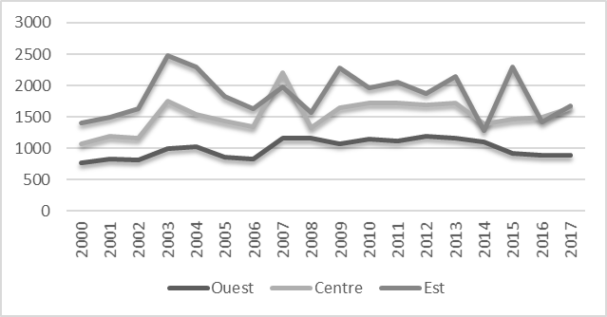

***Source :* INSID**

**e- Les superficies cultivées**

La dernière variable dans notre modèle est le total des superficies cultivées. Le MADR donne l’information selon les différentes utilisations qui ont été énumérées plus haut et pour certaines cultures comme les cultures herbacées et les plantations fruitières ; un détail plus fin est donné sur le total de la superficie cultivée.

Il est à remarquer la prépondérance des terres au repos sur toute la période. Elles représentent en moyenne 41% de la surface agricole utile (SAU). Est-il pertinent d’inclure les « terres au repos » dans notre modèle d’estimation de l’impact des subventions ? Si on dispose de l’information qu’elles sont utilisées dans une proportion non négligeable pour le pâturage, elles méritent d’être incluses du fait de leur contribution à l’élevage ovin et bovin et aux produits dérivés (laits, viandes). Dans le cas contraire, on doit l’exclure.

Les «cultures herbacées » représentent un peu plus de la moitié de la SAU (51%). Leur part a décliné sur les premières années avant de reprendre à partir de 2010. Les autres usages de la SAU existent avec des parts infinitésimales **(cf. graphe 64)**.

**Graphe 64 : Evolution de la structure de la superficie agricole utile**

***(Unités : En %)***



***Source :* Ministère de l'agriculture et du développement rural (série B)**

**5.7.2. Présentation du Modèle**

Après avoir présenté les données, nous présenterons le modèle utilisé pour mesurer l'impact des soutiens. Ce modèle est un modèle de régression linéaire multiple :

$V=c+β_{1}SP+β_{2}SC+β_{3}Pluv+β_{4}$.***Sup***

Où :

$V:$ valeur ajoutée du secteur de l’agriculture.

$SP$:soutiens aux producteurs.

$SC:soutiens aux consommateurs$.

$Pluv$:valeur moyenne des précipitations reçues.

$Sup$:total des superficies cultivées à l’exception des « terres en repos ».

Donc notre modèle aura quatre variables explicatives explicites et une variable explicative (la constante) qui va capter les effets des autres variables qu’on ne peut mesurer. Afin que l’estimation des coefficients soit la plus aisée possible, nous estimerons ce modèle en double logarithmique. Ceci nous permettra d’interpréter les coefficients comme des élasticités.

**5.7.3. Résultats et discussions de l’évaluation d’impact sur la croissance agricole**

Avant d’entamer l’estimation du modèle, nous allons étudier la relation qui existe entre la variable à expliquer (valeur ajoutée de l’agriculture) et les variables explicatives potentielles notamment les subventions, objet central de cet exercice de mesure d’impact. Ceci sera possible à travers un examen des nuages de points de la variable à expliquer et des variables explicatives prises deux à deux. De ces quatre nuages de points, celui avec les superficies est celui qui paraît le plus corrélé avec la valeur ajoutée.A part les quatre premières années (2000 à 2003) où l’on remarque qu’on est en présence d’une droite presque verticale ce qui reflète une certaine insensibilité de la valeur ajoutée malgré l’augmentation des superficies cultivées.

**Graphe 65 : Relation de la valeur ajoutée avec les autres variables du modèle**



A partir de 2004, on remarque une relation croissante entre les superficies cultivées et la valeur ajoutée. La relation avec les subventions est plus contrastée. La valeur ajoutée est plus sensible aux subventions adressées aux producteurs que celles adressées aux consommateurs. En effet, le coefficient de corrélation entre la valeur ajoutée et la subvention aux producteurs est de 0,89. En revanche celle avec les subventions aux consommateurs est beaucoup plus basse (0,74). Ce constat est confirmé avec l’examen des deux nuages de points. Enfin le dernier nuage est relatif à la relation entre la pluviométrie et la valeur ajoutée. C’est le nuage le plus épars ce qui signifie que cette variable est celle qui explique le moins la variable à expliquer **(cf. graphe 65)**.

L’estimation du modèle présenté ci-dessus a donné les résultats suivants :

$$V=-52,2+0,05.SP+0,03.SC+0,17.Pluv+4,09.Sup$$

**Le pouvoir explicatif du modèle est satisfaisant**. L’ensemble des variables explicatives prises ensemble y compris la constante expliquent 96% des variations de la valeur ajoutée. Le signe négatif de la constante renvoie au fait qu’il ne peut exister une valeur ajoutée sans l’ensemble des variables incluses dans le modèle. Ce qui constitue une valeur cohérente et plausible. Pour les autres variables, tous leurs signes sont positifs et conformes à ce qui est attendu intuitivement. Mais en termes de significativité, ni les variables relatives aux soutiens, ni celles à la pluviométrie ne sont significatives même à un seuil de 10%. Seule la variable « superficie » est très significative. En termes de valeurs d’élasticités obtenues, les valeurs estimées sont plausibles.

Comme attendu, la valeur ajoutée est en premier très sensible à l’augmentation des surfaces emblavées. Son élasticité est de 4,1%. En d’autres termes, une augmentation des superficies de 1% induirait une augmentation de la valeur ajoutée de plus de 4%. En second lieu, la valeur ajoutée est sensible aux subventions aux producteurs et aux consommateurs dans des valeurs assez proches (respectivement 0,05% et 0,03%). Cette hiérarchie reflète l’effet direct et indirect de l’impact de ces deux différentes subventions sur la valeur ajoutée agricole. Ces premiers résultats sont limités car la période d’estimation va seulement de 2006 à 2017. Cette période d’estimation est dictée par la disponibilité des données sur les subventions aux consommateurs à partir de l’année 2006, date de la mise en place de ce type de subventions. Pour pallier cette insuffisance, nous avons regroupé ces deux subventions et nous avons estimé à nouveau le modèle Les résultats s’améliorent beaucoup comme on peut le constater avec les valeurs suivantes :

$$V=-38,97+0,11.Subv+3,31.Sup$$

La significativité globale du modèle s’abaisse légèrement (95%). Les subventions totales sont significatives avec un bon signe (positif) et une élasticité légèrement supérieure à 0,11. En d’autres termes, une augmentation de 1% des subventions entraînerait une augmentation de la valeur ajoutée de 0,11%.L’élasticité de la valeur ajoutée vis-à-vis de superficies emblavées diminue légèrement mais reste largement supérieure à l’unité (3,31).

L’estimation précédente repose sur l’hypothèse que les effets estimés se passent dans le courant de l’année. Ceci peut être valable, jusqu’à un certain point, pour les surfaces emblavées. Ce qui n’est pas le cas nécessairement pour les subventions dont la mise en œuvre prend du temps et dont l’effet ne peut être ressenti, nécessairement, dans l’année où elle est mise en place. Une nouvelle estimation de ce modèle avec des données décalées d’une et de deux années permettrait de capter cette intuition connue sous le nom d’effet de termaillage : un décalage entre la survenance du phénomène et sa saisie sur le plan statistique.

Le résultat est le suivant :

$$V=-9,17+0,07.Subv+0,137.Subv\left(-1\right)+0,054.Subv\left(-2\right)+1,26.Sup$$

On remarque que la subvention de l’année passée est significative avec une élasticité plus importante (0,137) que celle de l’année en cours (0,07). La subvention décalée de deux années n’a aucun effet. Ce qui confirme notre intuition. Donc l’effet décalé d’une année est deux fois plus important que lors de la première année puis il s’estompe.

La réestimation du modèle en niveau permet de calculer des coefficients de structure et d’avoir une idée sur l’effet multiplicateur des subventions sur la production agricole. En d’autres termes, cela permet de dire de combien de Dinars sera impactée la production agricole quand on injecte dans le circuit de financement de l’agriculture un (01) Dinar. L’estimation du modèle en niveau (ci-dessous) confirme cette intuition. Les résultats sont les suivants :

$$V=-832271.3+0,47.Subv+0,80.Subv\left(-1\right)+0,26.Sup$$

On remarque que toutes les variables sont significatives sauf la pluviométrie comme dans le modèle en double logarithmique estimé plus haut. La variable subvention pour l’année en cours et l’année décalée est significative. L’effet multiplicateur cumulé est proche de 1,3. Cela veut dire que, toutes choses égales par ailleurs, un Dinar de subvention injecté dans l’agriculture conduit à une augmentation de la valeur ajoutée agricole de 1,3 Dinars. Le deuxième enseignement de ce résultat est que l’effet de la subvention de l’année décalée d’une période a un effet double (0,80) de celui de l’année en cours (0,47). Ceci confirme la seconde intuition selon laquelle il existe un effet de termaillage entre la mise en place de la subvention et son effet sur une grandeur économique comme la valeur ajoutée agricole.

Les résultats du modèle utilisé, à régression linéaire multiple, dans l'évaluation de l'impact ex-post, démontre bien l'effet positif de ces soutiens à la production sur la valeur ajoutée agricole en Algérie. Cet impact reste significatif puisque l'effet retour des subventions est mesuré pour la période 2000-2018 à près de 1,3.

A ce titre, l'on peut soutenir qu'au cours de ces deux dernières décennies les mesures de soutien mises en œuvre dans le cadre de la politique agricole en Algérie ont permis de catalyser la croissance globale du secteur agricole et même le poids du secteur en part du PIB qui a continué à croitre malgré une évolution significative de la croissance du secteur des hydrocarbures et des services.

Cette évolution des agrégats sectoriels peut masquer par contre des évolutions hétérogènes et différenciés des différentes filières de production agricole.

Par ailleurs, elle ne permet pas de différencier les effets des autres mesures de politiques agricoles (non financières) et des politiques macro-économiques (non agricoles) sur la croissance de la valeur ajoutée agricole.

Si l'évaluation par le modèle utilisé nous permet d’évaluer l'efficacité de la politique agricole menée sur la période (2000-2018) par rapport à l'objectif de catalyser la croissance agricole, par contre elle ne permet pas de mesurer l'efficience des différentes mesures de soutien entre elles : soutiens aux intrants, prix garantis aux producteurs ...etc.

Par ailleurs, cette analyse de l'impact ex-post doit être complétée par :

* L’évaluation des impacts par rapport au scénario contrefactuel de l'inexistence de ces mesures ;
* une analyse comparative avec des économies agricoles similaires ;
* l’analyse des effets sur les facteurs structurels du renforcement de la sécurité alimentaire.

Ces premiers résultats ouvrent la voie à d'autres études relatives à l'efficacité de ces subventions à analyser à l'échelle des différentes filières ciblées ; mais aussi sur le plan macro-économique tant sur le plan de l'allocation des ressources publiques que sur leur coût d'opportunité par rapport à d'autres secteurs de l'économie.

Enfin, l'existence de cette corrélation forte entre croissance agricole et soutiens publics pose la problématique à l'avenir de la capacité future des pouvoirs publics à soutenir ce modèle de croissance agricole en Algérie avec des ressources publiques de plus en plus rares et de cette double nécessité d'assurer l'efficacité et l'efficience des interventions publiques.

**5.8.** **Analyse comparative des soutiens à l’agriculture et au développement rural avec les pays de l’OCDE et de l’Union Européenne**

**5.8.1. Les soutiens aux filières agricoles en Algérie**

Les dispositifs de subventions étudiés en détail, principalement ceux domiciliés auprès du MADRP[526], représentent une grande part des subventions accordées directement à l'agriculture et à l'alimentation, plus de 90%[527].

**5.8.1.1. Les soutiens agricoles et alimentaires aux producteurs et consommateurs consommés.**

Les subventions totales (Consommateurs + Producteurs) consommées pour la période 2000-2019 sont estimées à 3.680 milliards de dinars (équivalent à 31 Milliards USD au taux de change de l’année 2019) y compris le soutien au développement rural. La destination de ces subventions s’est répartie entre 62% aux consommateurs et 38% aux producteurs **(cf. graphe 66)**. Les céréales ont constitué à eux seules près de 65% des soutiens consommateurs et producteurs confondus et le lait 13,4%.

**Graphe 66 : Les consommations de subventions à l'agriculture et à l'alimentation en Algérie (2000- 2020)**

***(Unités : millions de DA)***

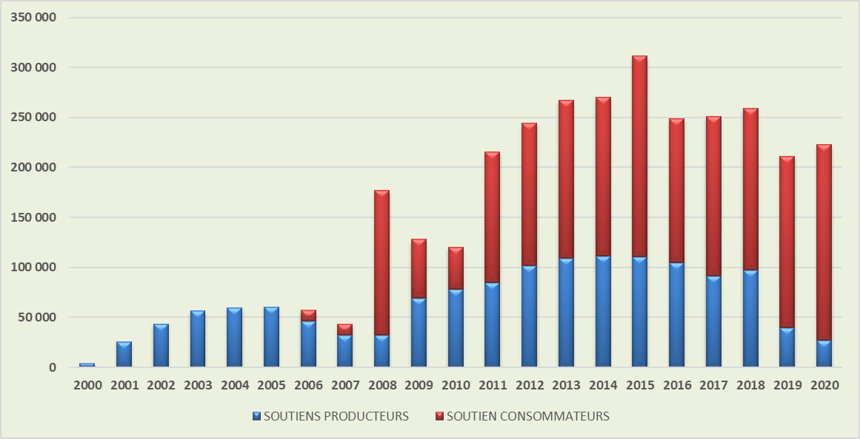

**Source : Reconstitué par nous-même sur la base des données du Madr**

**En ce qui concerne les subventions aux consommateurs** : au cours de ces deux décennies 2.253 milliards de dinars ont été consacrés à la subvention des importations de céréales et de lait (Blé et poudre de lait). Elles ont été dominées par les céréales pour plus de 84% (les blés en particulier).

**5.8.1.2. Les soutiens aux producteurs**

Les soutiens réellement consommés destinés aux producteurs agricoles ont atteint pour l'ensemble de la période (2000-2019) un total de 1.129,4 milliards de dinars soit presque la moitié du niveau de subvention consacré aux consommateurs. Ce montant est équivalent à plus 9,48 Milliards de $ (au taux de change 2019) pour une moyenne annuelle de 53,78 Milliards de dinars.

**On distingue 04 périodes en matière de niveau de consommation des soutiens aux producteurs**: (i) 2000-2002: avec une moyenne de 24,4 Milliards de dinars de consommation, phase correspondante au démarrage des dispositifs de soutiens (ii) 55,6 Milliards de dinars de 2003-2006 (iii) 32,2 Milliards de dinars pour 2007-2008 coïncidente avec la révision des dispositifs de soutiens et la mise en place de la PRAR (iv) 90,69 milliards de dinars pour la période 2009-2019 **(cf. graphe 67)**.

Pour ces différentes périodes deux pics de consommations ont été enregistrés pour l'année 2005 (période 2) et l'année 2014 ( période 4).

**Graphe 67 : Evolution des soutiens consommés à l'agriculture en Algérie de 2000 à 2019**

***( Unités : millions de DA)***

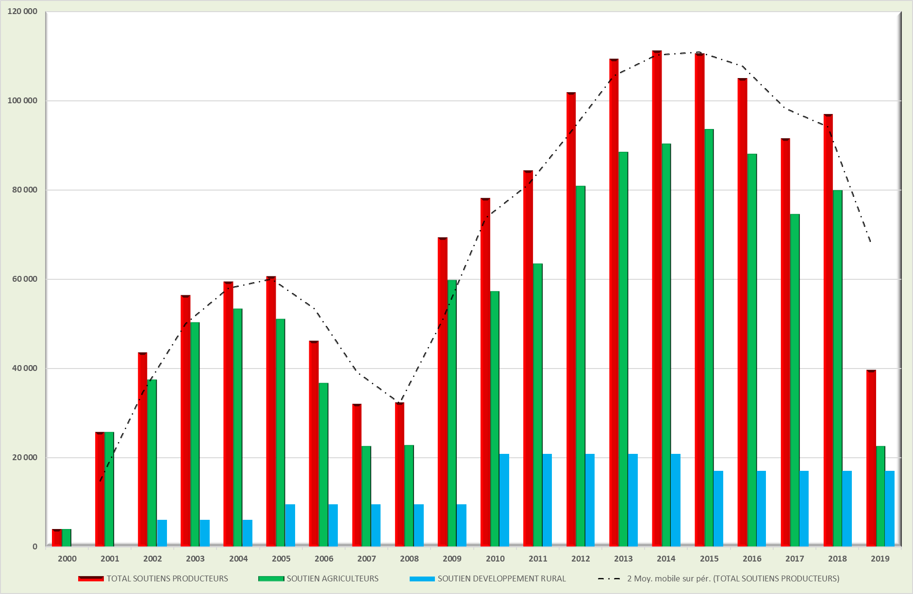

**Source : Reconstitué par nous-même sur la base des données du Madr**

Sur l'ensemble de la période (2000-2019) les soutiens à la production ont représenté en moyenne 4,29 % de la valeur de la production agricole totale et 4,24% de la valeur ajoutée agricole. La valeur de la production agricole (en dinars courants) est passée de plus de 410 Milliards de dinars au début des années 2000 à plus de 3.200 Milliards de dinars depuis ces trois dernières années. Ce niveau de soutien a bénéficié selon le **Madrp (2017)** à plus de 450.000 exploitations agricoles au cours de ces deux dernières décennies .

Ces données de soutiens représentent en moyenne pour la période étudiée (2000-2020):

* Un taux de ***4,29% rapportées à la valeur de la production***.
* Un soutien de ***moins de 130.000 Dinars/exploitations/an*** par rapport aux nombres d'exploitations touchées par les programmes.
* Un niveau de subvention équivalent à ***6.400 Dinars /ha/an*** ramenées à la superficie agricole utile.

**5.1.8.3. Les soutiens à la production par filières**

**En matière de d’orientation globale des subventions destinées aux producteurs**deux grandes périodes sont à distinguées.

La première , de 2000 à 2008 dominé par les soutiens aux investissements dans les exploitations agricoles. Ainsi , le **Madr (2010)** évalue pour les trois années cumulées (2005-2008) que 152 milliards de dinars ont été consacrés aux investissements dans les exploitations agricoles dont 60% pour le développement de l'irrigation[528] et des systèmes économes en eau.

Par contre , au cours de la seconde période, à partir de 2008, se sont principalement les primes à la production (56%) qui constitueront la grosse part des subventions consommées.

La filière céréale a consommé à elle seule 43% du total des soutiens accordés à la production (hors développement rural) à travers les différents type de mesures de soutien : à la production, aux semences, aux intrants et la mécanisation[529]. Par ailleurs, 14 % des soutiens consommés ont été dirigés vers la filière lait et 06% à la filière pomme de terre. Ces trois filières ont bénéficié au total de 60% des soutiens consommés entre 2000 et 2018 **(cf. graphe 68)**.

**Graphe 68 : Répartition des Soutiens consommées par filières (2001-2018).**

***(Unités : Millions de DA)***

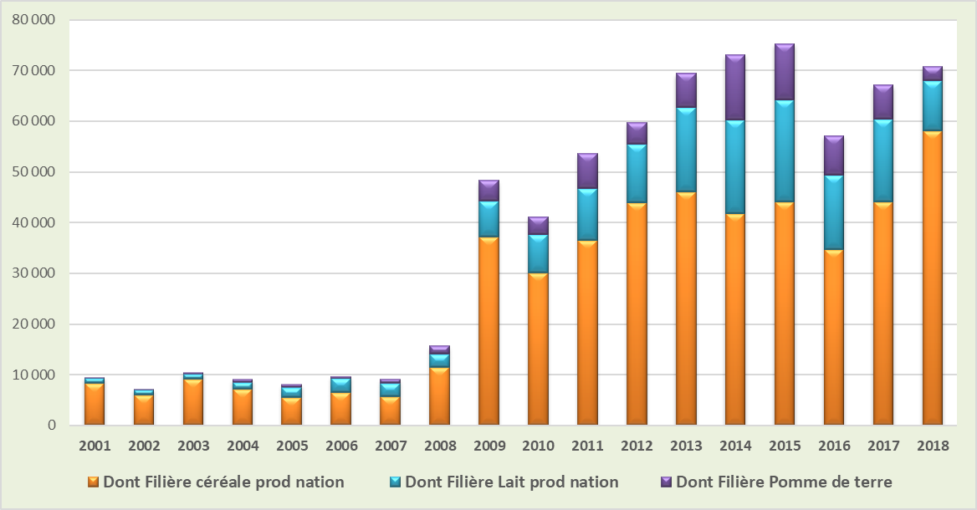

**Source : Reconstitué par nous-même sur la base des données du Madr**

**5.8.2. Les soutiens à l’agriculture comparés avec les pays de l’OCDE et de l’UE**

**5.8.2.1.** **Le soutien total à l’agriculture (EST) dans les pays de l’OCDE**

L’EST**[530]** s’est élevé à 329 milliards USD (289 milliards EUR) par an en moyenne sur la période 2018-20, dont 73 %, soit 240 milliards USD (211 milliards EUR), ont été versés aux producteurs individuellement (ESP).

Le soutien aux producteurs (ESP) a représenté 18,1 % des recettes agricoles brutes au cours de la période 2018-20 dans l’ensemble de la zone de l’OCDE, contre 29% environ sur la période 1995-99 et plus de 35,5 % sur la période 1986-88. Le soutien cumulé aux producteurs (2000-2020) est de 4.230,4 Milliards de USD (38 pays membres).

On dénombre[531] pour les pays de l’OCDE une surface agricole utile de 448,8 millions d’hectares. Le croisement, des données de superficies et de soutiens (2018-2020) pour les pays de l’OCDE comparé avec les données précédentes sur l’Algérie[532], permet de constater les éléments suivants:

* Un taux de soutien rapporté à la valeur de la production de 18,1 % pour les pays de l’OCDE soit ***4,2 fois*** ***supérieur à celui de l’Algérie*** (4,24%).
* Un niveau de subvention ramené à l’hectare de SAU ***11 fois supérieur, avec 70.000 Da / ha / an pour les pays de l’OCDE*** contre 6.400 Dinars /ha/an pour l’Algérie.
* ***Un soutien cumulé*** aux producteurs de l’OCDE (2000-2020) de 111,3 Milliards de USD /pays contre 9,48 Milliards de $ US pour l’Algérie (2000-2019).

**5.8.2.2. Le soutien total à l’agriculture (EST) pour l’Union Européenne :**

Le soutien aux producteurs (ESP) a atteint 19,4 % des recettes agricoles brutes au cours de la période 2018-20, contre 32,78% sur la période 1995-99 et plus de 38,46 % sur la période 1986-88.

Le soutien total à l’agriculture (EST) dans ces pays s’est élevé à 141,4 milliards USD (118 milliards EUR) par an en moyenne sur la période 2018-20, dont 65,4 %, soit 92,5 milliards USD (110 milliards EUR), ont été versés aux producteurs individuellement (ESP). Le soutien cumulée aux producteurs (2000-2020) est de 2.007 Milliards de USD (1.686,6 Milliards d’euros).

L’union Européenne comptait près 10,3 millions d’exploitations agricoles en 2016 (la taille moyenne des exploitations européennes est de 16 ha et 74 ha pour les grandes et moyennes exploitations). La surface agricole utile était de 156,7 millions d’hectares.

Le croisement, des données de structure et de soutiens pour la période (2018-2020) pour les pays de l’union européenne comparé avec les données précédentes sur l’Algérie, permet de constater les éléments suivants:

* Un taux de soutien rapporté à la valeur de la production de 19,4 % pour l’agriculture européenne soit ***, à celui de l’Algérie*** (4,24%).
* Un soutien ***12 fois supérieur des exploitations Européennes*** par rapport aux exploitations agricoles en Algérie avec 1.560.000 dinars/ exploitation/an contre 130.000 Dinars/exploitations/an (taux de change officiel 2020).
* Un niveau de subvention ramené à l’hectare de SAU ***16 fois supérieur*** avec 102.500 Da / ha / an pour l’Europe contre 6.400 Dinars /ha/an pour l’Algérie.
* ***Un soutien cumulé*** aux producteurs de l’UE (2000-2020) de 71,7 Milliards de USD /pays contre 9,48 Milliards de $ pour l’Algérie (2000-2019).

Les agriculteurs Européens bénéficient[533] à la fois de soutiens nationaux et de ceux provenant des fonds Européens dans le cadre de la Politique Agricole commune. Pour les fonds Européens, se sont près de 60 Milliards d’Euros/an qui sont consacrés depuis l’année 2010 aux deux piliers de la PAC (Agriculture et Développement rural). En 2019, les dépenses consacrées à l’agriculture et aux soutiens des produits agricoles ont atteint 43,8 milliards d’Euros pour le premier pilier et 14,6 milliards d’Euros ont été consacrés aux dépenses relatives au développement rural (pilier 2) soit au total plus de 58 Milliards d’Euros (UE à 28 pays). A ce titre, plus de 6 millions d’agriculteurs et opérateurs ont bénéficié de ces ressources pour un montant moyen de 6.610 Euros par bénéficiaire/an (équivalent à 991.500 Dinars)

En 2000, ces soutiens se situaient à un niveau de 43 Milliards d’Euros. Ils étaient principalement consacrés aux aides à l’agriculture, aux marchés et à l’export. La réforme de la PAC (2003) et des politique de soutiens au niveau mondiale, notamment dans le cadre de l’organisation mondiale du commerce vont induire des changements dans l’orientation et la nature de ces soutiens. Ceci aura pour effet la réorientation des interventions vers les soutiens découplés[534] (41% de la structure des soutiens de la PAC en 2019), le développement rural à partir de l’année 2006, les changements climatiques à partir de l’année 2007 et l’élimination des soutiens à l’exportation à partir de l’année 2010.

Même si le soutien[535] direct (couplé) qu'apporte l'UE aux agriculteurs a sensiblement diminué ces 20 dernières années les différentes formes de subventions continuent de représenter une part importante de complément aux revenus des exploitations agricoles Européennes particulièrement les plus grandes d’entre elles. Les exploitations dont le chiffre d’affaires standard[536] est supérieur à 250.000 euros / an on reçut en moyenne une aide de 40.700 euros en 2016.

Les ratios de soutiens comparés avec les pays de l’Union Européenne et de l’OCDE montrent que le niveau de subvention global de l'agriculture Algérienne reste relativement faible, malgré son accroissement au cours des deux dernières décennies. Ces écarts importants posent aussi la problématique des distorsions cumulées par ces pays en matière de compétitivité des filières agricoles et des capacités de l’agriculture Algérienne à s’inscrire dans la double stratégie de substitution aux importations et à la promotion de l’export des produits agricoles et alimentaires.

**5.8.2.3. Les soutiens spécifiques des filières blé et lait dans l’Union Européenne et l’OCDE**

**a- Pour la filière blé**

**Les pays l’Union Européenne[537]*:*** Les exportations de blés des pays de l'union Européenne sont de 81,8 millions de tonnes/ an (2018-20) pour un rendement moyen de 41,2 Qx/ha.

Le soutien spécifique aux producteurs TSP[538] de blés Européens a été en moyenne de 1,46 Milliards USD (2017-2019) équivalent[539] à 4,7% du chiffre d’affaires brut de cette filière. Il a fortement diminué depuis la fin de la décennie 80 (6,94 Milliards USD). Le total cumulé en soutien pour cette filière 2000-2019 a atteint près de 22,7 Milliards de USD **(cf. tableau 41)**.

Par ailleurs , la valeur de 1,05 du coefficient nominal de protection[540] indique qu'en 2017-2019 les producteurs de blés de l'UE ont globalement bénéficié de prix supérieurs de 5% à ceux des marchés mondiaux, contre près de 52% en 1986-89.

**Tableau 41 : Le soutien spécifique au blé des pays de l’OCDE et de l’UE**

***(Unités : millions de $ US et %)***



**Les pays de l’OCDE*[541]* :** Les exportations de blés des pays de l’OCDE sont de 96,5 millions de tonnes/ an (2018-20) pour un rendement moyen de 39 Qx/ha.

Le soutien spécifiques aux producteurs TSP de blés pour les pays de l'OCDE a été en moyenne de 3,14 Milliards USD (2017-2019) équivalent à 5,88 % du chiffre d’affaires brut de cette filière. Il a fortement diminué depuis la fin de la décennie 80 (13,771 Milliards USD). Le total cumulé pour ces pays en soutien pour cette filière 2000-2019 a atteint près de 83,56 Milliards de USD.

Aussi, la valeur de 1,05 du coefficient nominal de protection indique qu'en 2017-2019 les producteurs de blés de l'OCDE ont globalement bénéficié de prix supérieurs de 5% à ceux des marchés mondiaux, contre près de 52% en 1986-89.

**b- Pour la Filière lait** :

**Les pays l’Union Européenne** : Les exportations de lait de l'UE sont de 4,6 millions de tonnes /an en moyenne (2018/2020) dont 1,46 millions de tonnes de poudre de lait avec un rendement de 5.400 kg/ animal.

Le TSP du lait dans les pays de l’UE s’est élevé en moyenne à 1,35 Milliards USD (2017-2019) équivalent à 2 % du chiffre d'affaires brut de cette filière. Il a fortement été réduit dès l'année 2008 (21,52 Milliards USD en 1986-89). Le total cumulé en soutien pour la filière lait ( 2000-2019) a culminé à 50,64 Milliards de USD **(cf. tableau 42)**.

De plus, la valeur de 1,01 du coefficient nominal de protection indique qu'en 2017-2019 les producteurs de laits de l'UE ont globalement bénéficié de prix supérieurs de seulement 1% à ceux des marchés mondiaux, contre 282% en 1986-89.

**Tableau 42 : Le soutien spécifique à la filière lait dans l’OCDE et l’UE**

***(Unités : millions de $ US et %)***



**Les pays de l’OCDE*:*** Les exportations de lait de l’OCDE sont de 8,9 millions de tonnes /an en moyenne (2018/2020) dont 4,31 millions de tonnes de poudre de lait avec un rendement de 4.848 kg/ animal.

Le TSP du lait pour les producteurs de lait de l'OCDE s'est élevé en moyenne à 17,69 Milliards USD (2017-2019) équivalent à près de 12% du chiffre d'affaires brut de cette filière. Il a été progressivement limité dès l'année 2005 (44,65 Milliards USD en 1986-89). Le total cumulé en soutien pour la filière lait (2000-2019) a culminé à 125,7 Milliards de USD.

De plus, la valeur de 1,13 du coefficient nominal de protection indique qu'en 2017-2019 les producteurs de laits de l'OCDE ont globalement bénéficié de prix supérieurs 13% à ceux des marchés mondiaux, contre 162% en 1986-89.

**5.8.2.4. L’enjeux du différentiel de soutiens et l’amélioration de la compétitivité de l’agriculture Algérienne**

**a- Réorientation des soutiens, recul des réformes et effets de distorsions** :

Le rapport de **l’Ocde (2021)** souligne pour les 54 pays considérés[542] que « durant la période 2018-20, les mesures de soutien à l’agriculture mises en œuvre ont entraîné 720 milliards USD par an en moyenne de transferts au secteur, soit en termes nominaux plus de deux fois le niveau total de transferts observé sur 2000-02, mais néanmoins plus faible lorsqu'exprimé par rapport à la valeur ajoutée agricole. Les trois quarts environ de ces aides, 540 milliards USD, sont allés aux producteurs à titre individuel, sous la forme soit de prix plus élevés, soit de paiements directs ».

Il ajoute spécialement pour les pays de l’OCDE que « les réformes ont marqué le pas ces dix dernières années, n’apportant que peu de changement dans le niveau ou la composition des aides. Certains pays sont même revenus sur les réformes précédentes ».

Par ailleurs, il est noté que pour les 12 économies émergentes « l’EST est passée de 44 milliards USD en 2000-02 à 280 milliards USD en 2018-20 sous l’effet des niveaux croissants de soutien aux producteurs dans les plus grandes économies émergentes – en particulier la Chine, l’Inde et l’Indonésie ». Ainsi, alors que « dans les pays de l’OCDE, l’ESP en % a diminué, passant de 28 % en 2000-02 à 18 % en 2018-20. Cette baisse est pour l’essentiel le résultat de réformes engagées avant 2008 ; elle s’est ensuite nettement ralentie et le taux est reparti en légère hausse après 2014 » l’ESP en % dans les économies émergentes a quasiment doublé pour passer de 3,8 % en 2000-02 à 7,4 % en 2018-20 (1,7 supérieur à l’Algérie).

On estime aussi qu’une grande part de ces soutiens sont susceptibles de créer des distorsions en faussant les marchés, les échanges et peuvent nuire à l’environnement. C’est ainsi pour 25% des soutiens actuelles de l’Union Européenne , 49% de ceux des pays de l’OCDE et des deux tiers du soutien des 54 pays pris en compte (équivalent à 338 milliards USD) dans l’étude **(Ocde, 2021)**.

**b- Compétitivité à l’export et substitution à l’import:**

Les pays de l’Union européenne et de l’OCDE ont un poids important dans les échanges commerciaux de l’Algérie y compris dans les importations agricoles et alimentaires.

Entre 2010 et 2017 avec une moyenne de 37,57 Milliards USD les importations en provenance des pays de l’Union européenne et de l’OCDE ont constitué 65% du total des importations Algériennes en valeur. Les importations cumulées ayant pour origine l’UE (2010-2017) se sont élevées à 246,7 Milliards USD (53% des importations totales) et 53,8 Milliards USD (12%) pour ceux de l’OCDE.

En 2019, les 15 premiers fournisseurs de l'Algérie[543] totalisaient plus de 75 % des importations pour un volume de 31,8 milliards de dollars sur 41,9 milliards de dollars au total. Sur ces 15 pays, 10 d’entre eux sont membres de l’UE et de l’OCDE.

Les cinq pays de l'union européenne qui figurent dans le TOP 15 des fournisseurs ( France 2ème, Italie 3ème, l'Espagne 4ème , Allemagne 5ème et la Pologne 13ème ) totalisent un volume d'importation de 14 Milliards de dollars. Avec un montant total de 7,31 milliards USD, l’accord avec l’Union Européenne occupe le premier rang du total des importations des accords de libre-échange.

Les importations agricoles et alimentaires en provenance de l’Union européenne se sont élevées à 2,2 Milliards USD (2018-2019) constituant 25% des importations agricoles et alimentaires totales.

Si on intègre les autres pays membres de l’OCDE du TOP 15 des principaux fournisseurs de l’Algérie (Turquie, Etats unis, République de Corée, Arabie saoudite, Egypte) les importations s’élèveraient à 19,6 Milliards USD représentant les deux tiers des importations réalisées avec ces 10 pays.

En définitive, au-delà de la problématique « intramuros » du financement public des soutiens à l’agriculture et de leur efficacité en Algérie, la comparaison abordée dans cette partie nous aura permis de :

* **Relativiser les efforts réalisés ces deux dernières décennies en matière de soutien de l’agriculture en Algérie** et de les ramener à leur juste « mesure» par rapport aux pays émergents, de l’OCDE et de l’UE (principaux fournisseurs et concurrents de l’offre locale).
* **Considérer que les soutiens, malgré leur réduction dans les pays grands producteurs continuent à façonner la compétitivité de ces économies agricoles** (en sus de l’effet d’accumulation des soutiens, sur plusieurs décennies pour certaines d’entre elles, antérieures aux réformes) de manière directe et indirecte.
* Souligner que la réduction des importations de blés, de lait est conditionnée (régulièrement dans le TOP 10 des importations Algériennes) par des actions permettant de réduire **l’écart encore important en matière de productivité et de soutien** avec les pays de l’UE et de l’OCDE.
* Noter que le double objectif de la politique agricole de substitution à l’importation par la production nationale et de montée en puissance des exportations (sécurité alimentaire) restent aussi **dépendant de la réalité et de l’évolution future du différentiel de soutien avec les pays exportateurs et les principaux fournisseurs de l’Algérie**.

**5.9. Les enjeux stratégiques des systèmes productifs locaux**

Au-delà , de son caractère politique, instrumental et opérationnel, une politique publique est une anticipation sur le futur même partielle et normative et inclus de manière explicite ou implicite des choix stratégiques.

Les politiques agricole, rural, pêche et de l’innovation orientées vers la sécurité alimentaire n’échappe pas à cette définition. Leur formulation obéit à un cycle plus ou moins formel, approfondie et participatif impliquant : Un diagnostic passé et présent – des finalités et des objectifs - une projection future de l’état du système ciblé – des cibles et des modes et instrument d’intervention – des moyens à mobiliser – un mode de suivi des réalisation.

Le plus souvent, c’est le passé et les variables interne au champs d’intervention qui dominent le processus de formulation des politiques étudiées. Le caractère normatif de l’orientation stratégique réduit fortement la prise en compte des variables externes, des incertitudes, des anticipations futures.

**Le diagnostic stratégique et prospectif** "SWOT[544]" a été appliqué aux trois acteurs principaux d’élaboration et de coordination de l’action publique en matière de développement des systèmes productifs locaux orientés vers la sécurité alimentaire durable. Pour le cas de l’agriculture , il s’agit du Ministère de l’agriculture et du développement rural, la pêche, le ministère en charge de ce secteur et pour l’innovation le ministère en charge de la RSDT (le nouveau ministère des startups et de l’économie des savoirs a été créé que récemment).

L’utilisation de l’outils « SWOT » pour chacun de ces acteurs permet un diagnostic des variables internes et externes relatif particulièrement à la politique de soutien et son orientation. De plus, le SWOT prospectif introduit une dimension d’avenir et des alternatives d’orientations qu’il s’agit d’apprécier et d’évaluer.

Les résultats de ces travaux : Matrice SWOT, identification des enjeux prospectifs, élaboration du socle stratégique , en sus , des enseignements tirés en matière d’évaluation de ces politiques seront utilisés dans le prochain chapitre 6 pour l’analyse en prospective stratégique des politiques de soutien à la sécurité alimentaire.

**La matrice SWOT prospectif** est construite sur la base d’un questionnement stratégique celui des tendances, incertitudes et ruptures à l'horizon 2050 pour la sécurité alimentaire en Algérie? Et de leur impact sur le secteur concerné ?

Elle comprend quatre dimensions  :

* Les ATOUTS qui traduisent les Priorités et actions proactive afin de saisir les opportunités de valoriser dans le futur les forces du secteur concerné.
* Les FAIBLESSES qui recensent les principales Vulnérabilités à considérer et la nécessité de développer les capacités à saisir les opportunités pour réduire les faiblesses.
* Les OPPORTUNITES qui délimite les Actions à caractère défensif et préactif.
* Les MENACES qui identifient les Vulnérabilités menaces et qui constituent des préoccupations critiques ( réduire les faiblesses coute que coute , se retirer ou nouer des alliances).

**Les enjeux prospectifs** : Ils sont identifiés par croisement des opportunités (Atouts/Faiblesses) avec les menaces dont on doit se prémunir (Opportunités/Menaces).

**Le socle stratégique du secteur** : Comprend les objectifs fondamentaux ( exigences liées aux évolution générales des systèmes productifs liés à la sécurité alimentaire et des enjeux prospectifs) et les options stratégiques alternatives d'orientation du modèle productif et de la politique de soutien.

Les diagnostics rétrospectifs , l’analyse de vulnérabilité et les évaluations des politiques sectorielles réalisées dans les chapitre 3,4 et 5 constituent des données fondamentales et nécessaires à la réalisation du SWOT prospectif et du socle stratégique.

Enfin, les résultats de l’identification des enjeux prospectifs et du socle stratégique pour les trois secteurs seront utilisés plus tard pour l’analyse en prospective stratégique et l’identification des orientations stratégiques des politiques de soutien à 2035 **( cf. sections 6.5 et 6.6).**

**5.9.1. Analyse SWOT enjeux prospectifs- Agriculture et développement rural**

**5.9.1.1. Le diagnostic stratégique et prospectif "SWOT" du secteur agricole**

**Les atouts** mis en exergue sont relatifs : au dynamisme des agriculteurs, à la résilience du modèle de l'exploitation familiale, à la relative stabilité des politiques de soutiens, à l’existence d'une demande alimentaire soutenue et évolutive, à la défiscalisation du secteur, à l'existence d'un appareil de formation universitaire et professionnel diversifié et présent dans l'ensemble du territoires.

**Les faiblesses** sont principalement constituées : par la gestion de la pression foncière, les mécanismes de soutiens bureaucratiques, la variabilité climatique, l'insécurité foncière et de la règlementation, les innovations exogènéisées, les institutions professionnels faibles et de la raréfaction de la main d'œuvre agricole.

**Les opportunités** sont nombreuses autour de l'émergence d'une demande alimentaire qualitative, de la substitution à l'import, de développement des circuits courts de commercialisation, de la productivité encore faible des systèmes de production et de l'existence des industries d'amont et d'aval diversifiées susceptible de répondre à une intensification durable de l'agriculture.

**Les menaces** sont multiples : vieillissement main d'œuvre, urbanisation, désertification, épuisement des ressources, changements climatiques , épizooties, démantèlement des politiques de soutien et de la protection , discrimination de l'accès à l'innovation.

**5.9.1.2. Les principaux Enjeux Stratégiques Prospectifs du secteur agricole**

Au total 15 enjeux prospectifs sont identifiés autour de la politique de soutien et de financement , de l'innovation, de la substitution à l'import et de la montée en puissance de l'export, de l'adaptation aux changements climatiques, de la sécurisation des agriculteurs, de l'adaptation aux besoins des consommateurs, des IAA, de la compétitivité des filières, de la protection des terres et de la normalisation.

**5.9.1.3. Le socle stratégique du secteur agricole et rural- SADR**

Il comprend les objectifs fondamentaux (exigences liées aux évolution générales des systèmes productifs agricoles et des enjeux prospectifs ) et les options stratégiques en matière d’orientation dominante du système agraire.

Le socle stratégique du SADR s'articule sur 09 objectifs fondamentaux et 06 options stratégiques identifiés sur la base des enjeux prospectifs formulés à partir du diagnostic stratégique et prospectif "SWOT".

Matrice 16 : Le Socle stratégique SADR



Ce socle stratégiques prend en compte les exigences liées aux évolutions générales attendues des systèmes productifs agricoles et de leur environnement .

**Les objectifs fondamentaux ciblent particulièrement** : la réorientation de la politique de soutien, l'amélioration durable de la productivité et compétitivité des systèmes de production locaux par l'innovation, la préservation des revenus des agriculteurs et de l'emploi, la substitution aux importations ( filières céréales , laits …. ) et la contribution au rééquilibrage de la balance alimentaire, par l'export , le renforcement de l’intégration aux IAA et aux industries d'intrants, la préservation des ressources productives ( terres , eau, sols …), la résilience aux changements climatiques et utilisation des ressources non conventionnelles, la croissance des investissements dans les exploitations agricoles viables et résilientes, la régulation des marchés et stabilité de l’accès des consommateurs, le développement des institutions professionnelles et la promotion de la participation (**cf. matrice 22**).

Ces objectifs fondamentaux peuvent être regroupés dans 03 familles d'objectifs : (i) L'orientation de l'action publique et de la politique de soutien (OF1, OF2) (ii) Les objectifs spécifiques du secteur (OF3,OF7,OF9) (iii) La contribution à l'objectif global de la sécurité alimentaire durable (OF2, OF4, OF6, OF8).

**Les options stratégiques** sont en réalité des alternatives d'orientation du modèle de développement agricole dominant et de son corollaire la politique de soutien. Dans ce cadre 06 modèles alternatifs sont définis comme possibles :

1. **Le Modèle d'Intensification Conventionnelle Dual (MIC-Dual)** favorisant les agriculteurs potentiels et repoussant à la marge l’agriculture traditionnelle et les petites exploitants et éleveurs. Les progrès techniques à diffuser s'inscrivent dans la trajectoire de l'intensification conventionnelle - la révolution verte.
2. **Le Modèle d’Intensification Conventionnelle Inclusif (MIC-Inc)** considéré comme une variante du précèdent modèle où est envisagée une intensification toujours conventionnelle mais accompagnée de l’intégration au marché des autres types de structures agraires (les petits exploitants et éleveurs sans terres …etc.).
3. **Le Modèle Agro-Importateur (MAI-Tend)** est principalement axé quant à lui sur l'importation des matières premières, intrants , technologies et équipement pour répondre à la demande. Il est de ce point de vue tendanciel (par défaut) à celui existant à l'heure actuelle.
4. **Le Modèle de l'Entreprenariat Agricole(MET-Xxl)**. Il constitue une seconde variante du MIC-Dual s’appuyant spécialement sur le développement de l'entreprenariat agricole à grande échelle, les fermes XXL.
5. **Le Modèle Agricole Dérégulation et Marché (MDM-Mondia)** est plutôt d'essence libéral limitant l'action publique aux aspects normatifs et réglementaires. La politique de soutien est de facto démantelée. C'est le choix de la pleine intégration à la mondialisation et à la globalisation agro-alimentaire.
6. **Le Modèle de l’Intensification Durable Innovante et Inclusive ( MID-Inov )**. C’est un modèle de rupture impliquant un changement de paradigme du modèle productif agricole. Il est basé lui sur l'innovation endogène inclusive et orienté vers l'intensification durable et privilégie le soutien et l’accompagnement des exploitations familiales moyennes résilientes et insérés dans des chaines de valeur intégrées.

**5.9.2. Analyse SWOT enjeux prospectifs- Halieutique**

**5.9.2.1. Le diagnostic stratégique et prospectif "SWOT" du secteur halieutique**

**Les atouts** concernent : le recrutement encore important des professionnels dans ce domaine, l'émergence de l'aquaculture, accroissement de la flottille et des investissements, les progrès dans la motorisation et la diversité des moyens et techniques de pêche, la qualité des produits de la pêche méditerranéenne et l'existence d'un système de formation spécifique.

**Les faiblesses** sont relatives à la forte pression sur la ressource halieutique, la multiplication des conflits d'usages, les effets des changements climatiques, les capacités de transformation en déclin, le savoir-faire limité dans la pêche au large et des industries de la construction navale et des intrants peu développées.

**Les opportunités** retenues ciblent la réadaptation de la politique de soutien, la demande à l'export forte, une insatisfaction de la demande interne en croissance, la valorisation de nouvelles ressources biologiques marines et l'exploitation de nouvelles zones de pêche, le développement de l'économie bleue et l'intégration du secteur à l'agriculture et à 'industrie, l'accès aux innovations .

**Les menaces** sont perceptibles particulièrement pour l'urbanisation du littoral, la préservation des stocks, la salubrité des zones de pêche, les impacts des changements climatiques, le démantèlement et l'instabilité de la politique de la pêche et du secteur, et la discrimination à l'accès à l'innovation.

**5.9.2.2. Les principaux Enjeux Stratégiques Prospectifs du secteur productif halieutique -SPH**

En définitif, 19 enjeux prospectifs sont mis en exergue autour particulièrement du soutien au développement des systèmes productifs durables par l’innovation, l'inclusivité de la politique de la pêche, de la pêche au large, des institutions professionnelles, développement de l'aquaculture durable, de l'intégration des IAA et des industries de la construction navale, de la gestion des ports et de l'économie bleue.

**5.9.2.3. Le Socle stratégique du SPH**

Il comprend les objectifs fondamentaux et les options stratégiques en matière d’orientation dominante du système halieutique. Le socle stratégique du secteur de la Pêche s'articule sur 12 objectifs fondamentaux et 06 options stratégiques identifiés sur la base des enjeux prospectifs formulés à partir du diagnostic stratégique et prospectif "SWOT". Ce socle stratégiques prend en compte les exigences liées aux évolutions générales attendues des systèmes productifs de la pêche et de l'aquaculture et de leur environnement .

Matrice 17 : Le Socle stratégique SPH



**Les objectifs fondamentaux** ciblent particulièrement : l'amélioration durable de la productivité des systèmes de production halieutiques ( pêche et aquaculture) par l'innovation, la réorientation des politiques de soutiens ( efficacité , inclusivité , anticipation), la promotion de l'économie bleue, la valorisation de nouvelles ressources biologiques marines, la préservation des revenus des pêcheurs et des aquaculteurs et de l'emploi, le développement de la pêche au large et de l’industrie de la construction et maintenance navale, la promotion des investissements dans l'aquaculture durable et des industries aquacoles, la modernisation de la flottille, la croissance des investissements et le nouveau mode de gestion des infrastructures portuaires, la régulation des marchés, la stabilité de l’accès des consommateurs et adaptation aux besoins consommateurs, l'appui à la normalisation et traçabilité des productions et adaptation du cadre réglementaire, le développement des institutions professionnelles et de la participation et valorisation des capacités professionnelles.

Les objectifs fondamentaux peuvent être regroupés dans 03 famille d'objectifs : (i) L'orientation de l'action publique et de la politique de soutien (OF1, OF2, OF3) (ii) Les objectifs spécifiques du secteur (OF4,OF7,OF8,OF9,OF11,OF12) (iii) La contribution directe à l'objectif global de la sécurité alimentaire durable (OF5,OF6, OF10).

**Les options stratégiques** sont des alternatives d'orientation du modèle de développement de la pêche et de l’aquaculture et de son corollaire la politique de soutien. 06 modèles alternatifs sont définis comme possibles à l’avenir :

1. **Le Modèle Halieutique Intensif Dual (MHI-Dual)** : favorisant la croissance continue de la flottille de pêche, de l’effort de pêche, la mise en place des fermes aquacoles intensives et repoussant à la marge la pêche et l'aquaculture artisanale. Les progrès techniques diffusés s'inscrivent dans la trajectoire de l'intensification conventionnelle.
2. **Le Modèle Halieutique Intensif Inclusif (MHI-Inc)** : Une variante du modèle précèdent est envisagée celle de l'intensification toujours conventionnelle mais avec l'objectif d'accompagner l’intégration au marché des autres types de structures de production (pêche artisanale, petits pêcheurs et opérateurs dans l’informel) .
3. **Le Modèle Halieu-Importateur Tendanciel (MHI-Tend)** : Il est principalement axé sur l'importation des produits halieutiques et de la flottille, intrants, technologies et équipements pour répondre à la demande des consommateurs et des producteurs. Il est de ce point de vue tendanciel à celui existant à l'heure actuelle (économie réelle).
4. **Le modèle de la pêche et de l’aquaculture industrielles (MPAI-Xxl )** : constitue une seconde variante du " MHI-Inc". Il s’appuie sur la promotion de grandes entreprises dans la pêche Industrielle et de grandes fermes aquacoles Intégrés. Il est fortement dépendant de l’importation d’intrants et d’innovations.
5. **Le modèle Halieutique Dérégulation et Marché (MDMH-Mondia)**. Plutôt d'essence libéral limitant l'action publique aux aspects normatifs et réglementaires. c'est le choix de la pleine intégration à la mondialisation des filières halieutiques. La politique de soutien est démantelée et les ports de pêche et infrastructures sont privatisés.
6. **Le Modèle de la pêche responsable et l'aquaculture durable (MPRAD-Inov)**. Il constitue un modèle de rupture impliquant un changement de paradigme du modèle halieutique. Il est basé sur l'innovation endogène inclusive et orienté vers la pêche responsable et l’aquaculture durable.

**5.9.3. Analyse SWOT enjeux prospectifs – Système national Innovation SNI**

**5.9.3.1. Le diagnostic stratégique et prospectif "SWOT" du** **SNI**

**Les atouts** qui sont mis en exergue sont relatifs aux capacités d'innovations d'une catégorie de professionnels, à l'existence de centres et institutions spécialisées à l’amont de la chaine de valeur de l'innovation, aux possibilités de mobilisation des compétences algériennes établies à l'étranger, à la mise en place récente d'une politique nationale de l'innovation et d'un programme prioritaire sur la sécurité alimentaire, à la progression sociale de l'usage des TIC suite au COVID19, au développement de multiples innovations incrémentales par les acteurs du SANA, à l'existence d'une demande dynamique et diversifiée des consommateurs et d'une industries agro-alimentaires modernisée.

**Les faiblesses** sont principalement constituées par la confusion institutionnelle et opérationnelle entre innovation et recherche développement, les limites du modèle de type technologie push, de l'état du SNI, de l'exclusion des acteurs économiques et du peu d'interactivité, à l’absence d’implémentation des stratégies et fonctions de management de l'innovation et de veille technologique dans les entreprises et chez les professionnelles, du retard technologique et managériale des acteurs publics de l'innovation, de la non-opérationnalité de la politique d'innovation.

**Les opportunités** sont nombreuses autour de la mise en place de la politique d'innovation, du développement d'un sous-système d'innovation dédié à la sécurité alimentaire durable, de la valorisation des capacités innovatives des acteurs économiques, de la promotion des modèles alternatifs durables pour les systèmes productifs locaux, des possibilités d'accès aux marchés à l'export par l'innovation ( alimentaire, services et applications numériques …) du développement des utilisations des TIC dans les filières alimentaires, du renforcement des capacités institutionnelles et organisationnelles des professionnels, de la création des nouveaux métiers.

**Les menaces** évoquées sont multiples : Répulsive des métiers , épuisement et dégradation des ressources , dépendance innovative, fracture numérique, fuite des jeunes compétences,réduction des investissements et des moyens d'incitation dans la RD-I discrimination de l'accès à l'innovation , image dégradée des produits nationaux .

**5.9.3.2. Les principaux Enjeux Stratégiques Prospectifs du STI**

Au total 20 enjeux prospectifs sont arrêtés autour de la politique privilégiant une approche endogène de l'innovation, la rupture avec le modèle d'innovation actuel, la mise en place d'un SI dédié à la sécurité alimentaire à pilotage hybride, se déployant à différentes échelles, centré sur la promotion des innovations et des savoirs adaptés à la durabilité et aux changements climatiques, favorisant l'utilisation dans les systèmes productifs locaux les nouvelles technologies, la valorisation des DATA, le développement des marchés virtuels et la valorisation de nouvelles ressources non exploitées et des ressources non conventionnelles .

**5.9.3.3. Le socle stratégique du SNI**

**Le socle stratégique** se structure autour de 15 objectifs fondamentaux et 05 options stratégiques identifiés sur la base des enjeux prospectifs formulés à partir du diagnostic stratégique et prospectif "SWOT". Ce socle stratégique prend en compte les exigences liées aux évolutions générales attendues d'accompagnement par l'innovation des systèmes productifs agricoles et halieutique.

**Matrice 18 : Socle stratégique du secteur du SI-SAD**



**Les objectifs fondamentaux** ciblent particulièrement: la mise opérationnelle et durable de la politique d'innovation endogène et d’un système d’innovation orientée vers la sécurité alimentaire durable SISAD (partenariat régionale) ; l'incitation à la production de savoirs et de technologies adaptés à la durabilité et l’atténuation des changements climatiques ; la nécessité de l'émergence du SI-SAD avec un pilotage de type hybride frugale, équitable, et interactif, intégrant de manière inclusive les opérateurs comme acteurs de l’innovation , mobilisant des ressources publiques pour le soutien des acteurs émergents dans la chaine d'innovation, se déployant aux différentes échelles ; le SI-SAD doit permettre la promotion de la diffusion des innovations du numérique et des nouvelles technologies dans les systèmes productifs locaux , développement des circuits courts, la valorisation des nouvelles ressources biologiques et ressources non conventionnelles et des produits locaux .

Ces objectifs fondamentaux peuvent être regroupés dans 03 famille d'objectifs : L'orientation de l'action publique et de la politique de soutien de l'innovation (OF1, OF2) ; Les objectifs spécifiques du SISAD à construire (OF3,OF4,OF5, OF6, OF7, OF8, ,OF9) ; Les thématiques prioritaires contribuant à l’objectif global de la sécurité alimentaire durable (OF10, OF11,OF12,OF13,OF14,OF15).

**Les options stratégiques** sont en réalité des alternatives d'orientation du Système national d'innovation. 05 types de modèles alternatifs sont définis comme possibles :

1. **Le Système de Recherche Développement à dominance Académique en construction «SRD-Acad"** . Dans une logique de l'offre, c'est celui que l'on tente à quelques exceptions près à développer depuis ces dernières décennies. Il s'appuie principalement sur les compétences et organisations académiques et universitaires.
2. **Le Système Recherche appliquée Rationalisé « SRA-linéaire"**. Il constitue une variante du premier modèle sans remise en cause fondamentale de l'approche. Il est envisagé depuis la dernière loi sur la recherche et le développement technologique (2015) de rapprocher et de réorienter l'activités de recherche développement vers les problématiques socio-économiques et les entreprises tout en maintenant la confusion implicite entre les processus de recherche et l'innovation et une forme d'exclusivité et de prééminence des institutions universitaires publiques.
3. **Le Système d’innovation exogène Tendanciel "SI-exog "**. Non formalisé , il est de facto l’une des principales sources actuelle d'innovation des producteurs et des opérateurs économiques à travers l'importation d'équipements, de services et d'innovations incrémentales. Il est couteux en devises, produit une dépendance technologique à moyen long terme et discriminant vis à vis des petites et moyennes entreprises.
4. **Le Système d’innovation Mondialisé «SI-Mondia »** est plutôt d'essence libéral limitant l'action publique aux aspects normatifs et réglementaires. C'est le choix de la pleine intégration à la mondialisation . Les capacités d'innovation , de production et de maitrise technologique sont centralisées au niveau des pays développés .
5. **Le Système d’innovation endogène "SI-Endog"** il implique un changement de paradigme du modèle induisant l’inclusivité, l’interactivité et orienté vers la sécurité alimentaire durable.

# Conclusions du chapitre 5

Les résultats essentielles qui se dégagent des différents travaux intégrés à ce chapitre sont de trois types :

* Les premiers concernent particulièrement les évaluations d’impact des deux politiques et programmes pris en compte : politique agricole et rural, politique halieutique et de l’analyse du bilan de la recherche scientifique et du développement technologique et de l’innovation.
* Les seconds sont relatifs à l'évaluation « ex-post » de l'impact des soutiens sur la croissance agricole par la modélisation et l’analyse comparative des niveaux de soutien avec les pays de l’Ocde et de l’UE.
* Les troisièmes ont permis la mise en lumière des enjeux stratégiques prospectifs et du socle stratégique pour l’agriculture , la pêche et le système de développement technologique et de l’innovation.

**I- Analyse comparative de l’évolution des plans et programmes de développement agricole et rural (décennie 1990 /2000-2018)**

**(1) En matière de « conception et formulation des plans et programmes »** les constats suivants ont été relevés : Une forte sensibilité au contexte global ; l’approfondissement relatif de la stratégie agricole post ajustement structurel ; une planification mal maitrisée ; la transition du développement de l’amont agricole à celui des chaines de valeur et des territoires ; la recherche de la révolution verte et la réhabilitation à la marge des agricultures de subsistance et du développement durable ; la mise en œuvre d’une doctrine agronomique simplificatrice et l’absolutisme du présent ; la sécurité alimentaire et la réémergence du souverainisme alimentaire ; les difficultés de la mesure des objectifs ; l’instabilité des orientations et la « participation limitée » des acteurs.

**(2) En ce qui concerne la dimension de « mise en œuvre »** de la politique agricole et rurale, les enseignements suivants sont à retenir : Le foncier « Talon d’Achille » de la politique ; la variabilité de l’architecture des plans ; la juxtaposition et complexité des instruments de financement , l’évolution du soutien à l’investissement dans les exploitations agricoles au soutien à la production agricole ; la prééminence d’un système de diffusion des innovation linéaire défaillant et dépassé ; la mise en place d’un système de suivi évaluation innovant ; l’absence de l’évaluation d’impact.

**II- L'évaluation de la politique de soutien agricole et rurale**

Pour rappel l’évaluation réalisée est de type  « évaluation de politique publique récapitulative » qui a pour but d'aboutir à une appréciation globale ex-post sur la période considérée. Elle a été réalisée à travers l’appréciation des 05 dimensions ci-après.

**(1) L’évaluation positive de la PERTINENCE** de la politique agricole et rurale en Algérie : Ainsi, Il a été noté une correspondance forte à moyenne pour 65% des cas et une faible correspondance pour le reste (objectifs/problèmes). De manière globale, les objectifs retenus par la politique agricole et rural correspondent bien aux problématiques du développement agricole et rural. En conséquence, la politique menée au cours de la période étudiée est jugée pertinente. Il faut tout de même relever une forme de discontinuité et de partialité des objectifs affichés si l’on prend en considération la totalité de la période évaluée (exemple de la dimension rurale réellement effective et opérationnelle entre 2006-2014).

**(2) l’évaluation moyenne de l’EFFICACITE** de la politique agricole et rurale en Algérie : car il est constaté que près de 60% des objectifs spécifiques ont été atteints , 11% faiblement réalisés et 30% dont la réalisation est très faible en comparaison avec les objectifs ciblés. Par ailleurs, il est à souligner que certains objectifs spécifiques ne pas sont évaluables ex-post car ils n'ont pas été chiffrés au départ dans la programmation et/ou n’ont pas fait l’objet d’une description de leur contenu qualitatif.

**(3) l’évaluation satisfaisante de l’EFFICIENCE** de la politique agricole et rurale en Algérie : au regard de ses résultats par rapport aux coûts engendrés (valeur de la production, production agricole en volume, productivité de la terre productivité du travail, exportation en valeur) . L'efficience est en revanche « moyenne » pour le taux de croissance de la valeur ajoutée rapportée au coût du budget global. C’est le cas aussi de la productivité de la terre par rapport au coût de soutien du développement. Néanmoins, l'efficience est « faible » concernant : le multiplicateur du taux de croissance de la valeur ajoutée agricole rapporté au coût du soutien; la production agricole en volume toujours en rapport avec le multiplicateur du coût du soutien; enfin les importations ont été multipliées par 03 au cours de cette période d’évaluation.

**(4) l’évaluation satisfaisante de l’IMPACT de la politique agricole et rurale en Algérie** : Au final , la politique agricole et rural est jugée efficace pour les objectifs globaux (1 ; 2 ; 4 ; 5 ; 6 et 7) , moyennement efficace pour l’objectif global 8 et inefficace pour les objectifs globaux 3 et 8.

**(5) l’évaluation contrastée de la MISE EN OEUVRE** de la politique agricole et rural montrant les nombreuses contraintes et fragilités l’ayant impactée :

* ***Par des facteurs externes*** : La variabilité et l’instabilité de l’organisation institutionnelle du secteur ; les restrictions budgétaires à partir de 2015 ; le manque de synergie avec les secteurs liés ; des procédures administratives d’octroi des soutiens complexes et bureaucratiques ; un environnement non professionnel et inadapté d’opérateurs et d’entreprises de réalisation ; l’absence des pratiques d’évaluation des politiques publiques.
* ***Par des facteurs internes*** : L’ampleur et l’étendue des acteurs adhérents et des territoires agricoles et ruraux concernés par les différents programmes ; le manque de moyens humains et matériels des organisations administratives chargées du pilotage et de l’animation de la mise en œuvre du programme ; la faiblesse des institutions professionnelles agricoles au niveau local et national ; les systèmes de suivi et de contrôle des soutiens mis en place ont rapidement été dépassés par l’ampleur et la complexité des programmes ; des procédures d’octroi des crédits lourdes et bureaucratiques incitant de nombreux porteurs de projets à l’abondant ; la multiplication et les changements répétitifs des cadres de programmation et des procédures (PNDA, PNDAR, PREA …) ; la non-valorisation des données de suivi évaluation ; un accompagnement technique et en Ingénierie très insuffisant des porteurs de projets agriculteurs et investisseurs.
* ***Et des insuffisances dans la mise en œuvre des PPDRI*** : l’implication et d’appropriation réduites des populations rurales dans la formulation et la mise en œuvre des PPDRI ; la non-opérationnalité sur le terrain de la démarche intersectorielle ; des réalisations qui sont restées inexploitées, parce qu’incomplètes ou non opérationnelles ; appui aux communautés qui a fait défaut par l’absence de possibilités de financement de certains domaines (petits élevages, les productions spécifiques héliciculture, myciculture, truffes).

**III- L'évaluation de la politique de soutien halieutique**

A l’instar, de l’évaluation réalisée de la politique agricole et rurale celle de la politique de soutien halieutique est aussi de type  « évaluation de politique publique récapitulative » permettant d'aboutir à une appréciation globale ex-post sur la période considérée. Elle a été réalisée à travers l’appréciation des 05 dimensions ci-après.

**(1) L’évaluation positive de la PERTINENCE** de la politique halieutique en Algérie : en raison d’une correspondance forte à moyenne (objectifs/problèmes) pour 80% des cas et une faible correspondance pour le reste. Les objectifs retenus par la politique halieutique correspondent bien aux problématiques développement de la pêche et de l’aquaculture. En conséquence, la politique menée au cours de la période étudiée est appréciée comme pertinente.

**(2) L’évaluation moyenne de l’EFFICACITE** de la politique halieutique en Algérie : car il est constaté que seulement 54% des objectifs spécifiques ont été atteints, 08% faiblement réalisés et 38% dont la réalisation est très faible en comparaison avec les objectifs ciblés. Les objectifs aboutis ne représentent que 35 % des objectifs spécifiques identifiés. Par ailleurs, il est à souligner que certains objectifs spécifiques n’ont pu être évalués ex-post car ils n'ont pas été chiffrés au départ dans la programmation et n’ont pas fait l’objet d’une description de leur contenu qualitatif.

**(3) L’évaluation insuffisante de l’EFFICIENCE** de la politique halieutique en Algérie : A ce titre, il a été relevé : La stagnation de la production en volume (quasi équivalente de la décennie 90) alors que le soutien en faveur du secteur (15,4 Milliards de dinars) s'est développé en comparaison avec la période de référence (inexistence de soutien directe aux pêcheurs) ; la productivité de la flottille a baissé de 49,4 Tonnes /unités ; la valeur des importations a été multipliée par 8,5 malgré le soutien conséquent accordé à la pêche et l’aquaculture.

**(4) L’évaluation faible de l’IMPACT de la politique halieutique en Algérie** : la politique halieutique est jugée faible dans ses impacts sur les objectifs globaux (1 ; 2 ; 3 ; 6 ) et seulement efficace pour les objectifs globaux 4 et 5. Jusqu’en 2018, les impacts positifs de la politique halieutique l’ont été plutôt pour les dimensions d’ordre social et local ouvrant des opportunités de création de richesse et d’emplois dans les zones du littoral et continentale.

**(5) L’évaluation contrastée de la MISE EN OEUVRE** de la politique halieutique est caractérisée par les nombreuses contraintes et fragilités ayant réduit la portée de ses résultats :

* ***Les facteurs externes*** : Un cadre institutionnel et organisationnel partiel, discontinu ; un cadre réglementaire rigide, inadapté et non mis en œuvre sur le terrain ; la mise en place d’une infrastructure portuaire non opérationnel ; un modèle de gestion des ports de pêche centralisé, inopérant et non viable sur le plan économique ; une complexification et bureaucratisation de la gestion de la délivrance des diplômes et brevets ; la suprématie d'un système de commercialisation de type informel et spéculatif ; des autorités de contrôle et de régulation multiples peu efficaces ; l'existence d’un tissu embryonnaire de PME et d'industries et de services des productions halieutiques, sans perspectives de développement ; un système productif extraverti ; des ports de pêche réceptionnés depuis de longues années sans superstructures et conditions minimales pour l’exercice des activités ; des capacités de construction et de maintenance de la flottille de pêche peu encadrées et inégalement réparties sur la façade maritime ; un développement non maîtrisé et anarchique de la flottille et des pratiques de pêche ; des capacités de relance de l'aquaculture marine fortement limitées par le mode de gestion et la situation actuelle des ports et abris de pêche.
* ***Les facteurs internes*** : Illisibilité du cadre d’orientation et d’accompagnement de l’investissement productif ; conflits d’usages multiples entre des professionnels, non organisés et structurés ; désarticulation des rapports entre les intervenants au niveau local et central ; asymétrie entre les instruments de développement et de régulation et les réalités de terrain ; la perception négative au réel des populations de professionnels de la pêche dominée par un sentiment d’iniquité dans les modes d’interventions et d’aides publics pour l’ensemble des dispositifs confondus ; des pratiques de l’administration locales et centrales jugées non transparentes et peu participatives ; la multiplication des intervenants et des interfaces publics et une bureaucratisation excessive des activités ; des régulations réglementaires non adaptées aux réalités ; insuffisante maturation des projets publics et privées ; un encadrement au niveau central et local peu expérimenté ; des chambres de la pêche au niveau local peu crédible vis-à-vis des professionnels de la pêche.
* ***Les enjeux de la durabilité des résultats des programmes :*** Le secteur a souffert sur le double plan politique et opérationnel de son isolement, des faibles capacités institutionnelles pour réunir de manière autonome les conditions de sa modernisation et de sa croissance durable. Si au début de la décennie 2000, l’avènement de la création du ministère de la pêche et des ressources halieutiques et l’élaboration de la stratégie et des instruments de son développement, ont suscité beaucoup d’espoir chez les professionnels et les acteurs force est de reconnaitre que cette dynamique s’est complètement effondrée à partir de la seconde moitié de cette dernière. Les projets, les instruments et les programmes sectoriels ont rarement été menés à leur terme. Désarticulées, et non fonctionnelles, éloignées des réalités du terrain, les capacités, en cours de mise en place (entre 2000-2012), n’ont pu jouer un rôle moteur dans le développement et la modernisation du secteur.

**IV- L’analyse du bilan de la recherche scientifique et du développement technologique et de l’innovation.**

La politique de l’innovation et du développement technologique est récente et est en cours de construction. Au cours des deux dernières décennies les questions de développement technologique et d’innovation ont été assimilés comme des prolongements naturels et « mécanique » de la politique de recherche développement animée dans sa mise en œuvre par le Ministère de l’enseignement supérieur et de la recherche scientifique. Par conséquent, il n’a pas été possible de réaliser la même démarche d’évaluation que celle réalisée pour les politiques de soutien à l’agriculture et au secteur halieutique. Cependant, une analyse des bilans de la politique de la RSDT et des premiers résultats des activités du Ministère dédié à l’innovation et l’économie de la connaissance (2000) a été mis en exergue.

**S’agissant du bilan de la politique RSDT** il est à relever: Les longs délais (2002-2008, 2012-2015, 2017-2021) constatés entre une loi quinquennale et la suivante occasionnant des périodes de vide juridique ; la carence d’un vrai système d’évaluation des résultats ; l’absence d’incitations et d’indicateurs de performances sanctionnant les activités de développement technologique et de l’innovation ; la fonctionnarisation des carrières et évolution évaluée sur la production académique et universitaire  ; une démarche de financement et de programmation des projets de recherche développement atomisée induisant une forme de « sous poudrage des ressources » ; les ressources mobilisées pour la RSDT-I sont restées très en déca des objectifs programmées (01% du PIB) ; la masse critique de chercheurs permanents mobilisés dans les 24 centres de recherche est très faibles ; les activités de recherche développement sont dominés par une finalité académique et universitaire; le nombre de projets à impact socio-économique ne représente que 10% des PNR ; la RDI est quasi absente au niveau du tissus économique ; les interactions entre le monde économique et les institutions de recherche sont très faibles ; la multiplication d’institution administratives de pilotage, d’animation et d’évaluation sans valeur ajoutée et efficacité sur le terrain ; une démarche de soutien aux activités bureaucratique ; des formes collectives d’organisations des activités peu opérationnelles au réel ; une chaine de valeur de l’innovation partielle et désarticulée ; des instruments de soutien à l’innovation non opérationnels.

Ces éléments sont en cohérence et expliquent la situation globale de l’innovation et le mauvais classement de l’Algérie dans le « Global Innovation Index (GII) » et les résultats des enquêtes effectuées sur l’innovation **(cf. sections 4.4.1.4 et 4.4.2.3)**.

**S’agissant des premiers éléments de bilan de la politique d’innovation en construction sous l’impulsion du nouveau Ministère de l’économie de la connaissance et des startups (2020-2021)** il est à signaler : La création d’un fonds d’investissements dédié aux Startups, créé par apport des banques publiques, ayant libéré 600 millions de DA pour 2020 ; les mesures fiscales et parafiscales pour l’encouragement des startups ; la mise en place du cadre juridique régissant les startups par la création du comité de labellisation des startups ; des projets innovants et incubateurs ; l’inauguration du premier accélérateur public des startups (Algeria Venture) avec une connexion à un réseau de 1.000 investisseurs dans le monde ; la mise en place de plusieurs incubateurs ; l'élaboration d'une cartographie d'acteurs de l'écosystème national et local de la startup ; le financement de plus de 60 startups via ASF (Algerian Startup Fund).

**V-** **l'évaluation ex post de l'impact des soutiens sur la croissance agricole par la modélisation.**

Les résultats du modèle utilisé, à régression linéaire multiple, dans l'évaluation de l'impact *ex-post*, démontre bien l'effet positif de ces soutiens à la production sur la valeur ajoutée agricole en Algérie. Cet impact reste significatif puisque l'effet retour des subventions est mesuré pour la période 2000-2018 à près de 1,3.

A ce titre, l'on peut soutenir qu'au cours de ces deux dernières décennies les mesures de soutien mises en œuvre dans le cadre de la politique agricole en Algérie ont permis de catalyser la croissance globale du secteur agricole et même le poids du secteur en part du PIB qui a continué à croitre malgré une évolution significative de la croissance du secteur des hydrocarbures et des services.

Cette évolution des agrégats sectoriels peut masquer en revanche des évolutions hétérogènes et différenciés des différentes filières de production agricole.

Par ailleurs, elle ne permet pas de différencier les effets des autres mesures de politiques agricoles (non financières) et des politiques macro-économiques (non agricoles) sur la croissance de la valeur ajoutée agricole.

Si l'évaluation par le modèle utilisé nous permet d’évaluer l'efficacité de la politique agricole menée sur la période (2000-2018) par rapport à l'objectif de catalyser la croissance agricole, par contre elle ne permet pas de mesurer l'efficience des différentes mesures de soutien entre elles : soutiens aux intrants, prix garantis aux producteurs ...etc.

Par ailleurs, cette analyse de l'impact *expost* doit être complétée par :

* L’évaluation des impacts par rapport au scénario contrefactuel de l'inexistence de ces mesures ;
* une analyse comparative avec des économies agricoles similaires ;
* l’analyse des effets sur les facteurs structurels du renforcement de la sécurité alimentaire.

Ces premiers résultats ouvrent la voie à d'autres études relatives à l'efficacité de ces subventions à analyser à l'échelle des différentes filières ciblées ; mais aussi sur le plan macro-économique tant sur le plan de l'allocation des ressources publiques que sur leur coût d'opportunité par rapport à d'autres secteurs de l'économie.

Enfin, l'existence de cette corrélation forte entre croissance agricole et soutiens publics pose la problématique à l'avenir de la capacité future des pouvoirs publics à soutenir ce modèle de croissance agricole en Algérie avec des ressources publiques de plus en plus rares et de cette double nécessité d'assurer l'efficacité et l'efficience des interventions publiques.

**VI- l’étude comparative des soutiens à l’agriculture et au développement rural avec les pays de l’OCDE et de l’Union Européenne**

En définitive, au-delà de la problématique « intra-muros » du financement public des soutiens à l’agriculture et de leur efficacité en Algérie, la comparaison abordée dans cette partie nous aura permis de :

* **Relativiser les efforts réalisés ces deux dernières décennies en matière de soutien de l’agriculture en Algérie** et de les ramener à leur juste « mesure» par rapport aux pays émergents, de l’OCDE et de l’UE. Le taux de soutien à l’agriculture (par rapport à la valeur de la production ) est nettement supérieur à celui de l’Algérie pour les pays de l’OCDE  4,2 fois ; l’UE  4,5 fois ; Emergents 1,7 fois.
* **Considérer que les soutiens, malgré leur réduction dans les pays grands producteurs continuent à façonner la compétitivité de ces économies agricoles** (en sus de l’effet d’accumulation des soutiens, sur plusieurs décennies pour certaines d’entre elles, antérieur aux réformes) de manière directe et indirecte. Le soutien annuel moyen aux producteurs (2018-20) a culminé à 240 milliards USD pour l’OCDE et 92,5 milliards USD pour l’UE et les soutiens cumulés aux producteurs (2000-2020) à 4.230,4 Milliards de USD (OCDE) et 2.007 Milliards de USD (UE).
* Souligner que la réduction des importations de blés, de lait est conditionnée (filières régulièrement dans le TOP 10 des importations Algériennes) par des actions permettant de réduire **l’écart encore important en matière de soutien** **et de productivité** avec les pays de l’UE et de l’OCDE. Le soutien spécifique aux producteurs (TSP) du blé a été en moyenne (2017-2019) de 1,46 Milliards USD pour l’UE et 3,14 Milliards USD pour l’OCDE. La productivité à l’hectares des blés (2018-20) est de 41,2 Qx/ha pour l’UE et 39 Qx/ha contre 16,73 Qx en Algérie. La production de lait s’élève à 5.400 kg/ animal dans l’UE, 4.848 kg/ animal pour l’Ocde contre 2.609 Kg/animal.
* Noter que le double objectif de la politique agricole de substitution à l’importation par la production nationale et de montée en puissance des exportations ( sécurité alimentaire) restent aussi **dépendant de la réalité et de l’évolution future du différentiel de soutien avec les pays exportateurs et les principaux fournisseurs de l’Algérie**.

**VII- L’identification des enjeux stratégiques prospectifs et du socle stratégique pour l’agriculture**

Le socle stratégique du secteur de l’agriculture et du développement rural s'articule en définitive sur 09 objectifs fondamentaux et 06 options stratégiques. Les 06 orientations stratégiques alternatives définies comme possibles sont:

**(1) Le Modèle d'Intensification Conventionnelle Dual (MIC-Dual)** favorisant les agriculteurs potentiels et repoussant à la marge l’agriculture traditionnelle et les petites exploitants et éleveurs . Les progrès techniques à diffuser s'inscrivent dans la trajectoire de l'intensification conventionnelle - la révolution verte.

**(2) Le Modèle d’Intensification Conventionnelle Inclusif (MIC-Inc)** considéré comme une variante du précèdent modèle où est envisagée une intensification toujours conventionnelle mais accompagnée de l’intégration au marché des autres types de structures agraires (les petits exploitants et éleveurs sans terres …etc.).

**(3) Le Modèle Agro-Importateur (MAI-Tend)** est principalement axé quant à lui sur l'importation des matières premières, intrants , technologies et équipement pour répondre à la demande. Il est de ce point de vue tendanciel (par défaut) à celui existant à l'heure actuelle.

**(4) Le Modèle de l'Entreprenariat Agricole (MET-Xxl)**. Il constitue une seconde variante du MIC-Dual basée sur le développement de l'entreprenariat agricole à grande échelle , les fermes XXL.

**(5) Le Modèle Agricole Dérégulation et Marché (MDM-Mondia)** est plutôt d'essence libéral limitant l'action publique aux aspects normatifs et réglementaires. La politique de soutien est de facto démantelée. C'est le choix de la pleine intégration à la mondialisation et à la globalisation agro-alimentaire.

**(6) Le Modèle de l’Intensification Durable Innovante et Inclusive ( MID-Inov )** . C’est un modèle de rupture impliquant un changement de paradigme du modèle productif agricole. Il est basé lui sur l'innovation endogène inclusive et orienté vers l'intensification durable et privilégie le soutien et l’accompagnement des exploitations familiales moyennes résilientes et insérés dans des chaines de valeur intégrées.

**VIII- L’identification des enjeux stratégiques prospectifs et du socle stratégique du secteur halieutique**

Le socle stratégique du secteur de la Pêche repose sur 12 objectifs fondamentaux et 06 options stratégiques. Les 06 orientations stratégiques alternatives définies comme possibles à l’avenir :

**(1) Le Modèle Halieutique Intensif Dual (MHI-Dual)** : favorisant la croissance continue de la flottille de pêche , de l’effort de pêche , la mise en place des fermes aquacoles intensives et repoussant à la marge la pêche et l'aquaculture artisanale. Les progrès techniques diffuser s'inscrivent dans la trajectoire de l'intensification conventionnelle.

**(2) Le Modèle Halieutique Intensif Inclusif (MHI-Inc)** : Une variante du modèle précèdent est envisagée celle de l'intensification toujours conventionnel mais avec l'objectif d'accompagner l’intégration au marché des autres types de structures de production (pêche artisanale, petits pêcheurs et opérateurs dans l’informel) .

**(3) Le Modèle Halieu-Importateur Tendanciel (MHI-Tend)** : Il est principalement axé sur l'importation des produits halieutiques et de la flottille , intrants , technologies et équipements pour répondre à la demande des consommateurs et des producteurs. Il est de ce point de vue tendanciel à celui existant à l'heure actuelle.

**(4) Le Modèle de la pêche et de l’aquaculture industrielles (MPAI-Xxl )** : constitue une seconde variante du " MHI-Inc". Il s’appuie sur la promotion de grandes entreprises dans la pêche Industrielle et de grandes fermes aquacoles Intégrés. Il est fortement dépendant de l’importation d’intrants et d’innovations.

**(5) Le Modèle Halieutique Dérégulation et Marché (MDMH-Mondia)**. Plutôt d'essence libéral limitant l'action publique aux aspects normatifs et réglementaires. c'est le choix de la pleine intégration à la mondialisation des filières halieutiques. La politique de soutien est démantelée et les ports de pêche et infrastructures sont privatisés.

**(6) Le Modèle de la pêche responsable et l'aquaculture durable (MPRAD-Inov)**. Il constitue un modèle de rupture impliquant un changement de paradigme du modèle halieutique. Il est basé sur l'innovation endogène inclusive et orienté vers la pêche responsable et l’aquaculture durable.

**IX- L’identification des enjeux stratégiques prospectifs et du socle stratégique du système national de l’innovation SNI.**

Le socle stratégique du SNI se structure autour de 15 objectifs fondamentaux et 05 options stratégiques.

**Les 05 orientations stratégiques alternatives déterminés comme envisageables sont**:

**(1) Le Système de Recherche Développement à dominance Académique en construction «SRD-Acad"** . Dans une logique de l'offre , c'est celui que l'on tente à quelques exceptions près à développer depuis ces dernières décennies. Il s'appuie principalement sur les compétences et organisations académiques et universitaires.

**(2) Le Système Recherche appliquée Rationalisé « SRA-linéaire"** . Il constitue une variante du premier modèle sans remise en cause fondamentale de l'approche . Il est envisagé depuis la dernière loi sur la recherche et le développement technologique (2015) de rapprocher et de réorienter l'activités de recherche développement vers les problématiques socio-économiques et les entreprises tout en maintenant la confusion implicite entre les processus de recherche et l'innovation et une forme d'exclusivité et de prééminence des institutions universitaires publiques.

**(3) Le Système d’innovation exogène Tendanciel "SI-exog "** . Non formalisé , il est de facto l’une des principales sources actuelle d'innovation des producteurs et des opérateurs économiques à travers l'importation d'équipements , de services et d'innovations incrémentales . Il est couteux en devises , produit une dépendance technologique à moyen long terme et discriminant vis à vis des petites et moyennes entreprises.

**(4) Le Système d’innovation Mondialisé «SI-Mondia »** est plutôt d'essence libéral limitant l'action publique aux aspects normatifs et réglementaires. C'est le choix de la pleine intégration à la mondialisation . Les capacités d'innovation , de production et de maitrise technologique sont centralisées au niveau des pays développés .

**(5) Le Système d’innovation endogène "SI-Endog"** il implique un changement de paradigme du modèle induisant l’inclusivité, l’interactivité et orienté vers la sécurité alimentaire durable.

**CHAPITRE 6 :** **LA PROSPECTIVE DE LA SECURITE ALIMENTAIRE EN ALGERIE**

**Introduction du chapitre 6**

Ce chapitre 6 réunit les principaux travaux empiriques réalisés sur le sujet de la prospective de la sécurité alimentaire en Algérie.

Une première section, compte une synthèse de la revue de la littérature empirique concernant la prospective sur la sécurité alimentaire et les innovations. Les principales études sont catégorisées ainsi que leurs résultats.

Au vu du contexte prédominant du COVID 19 et de ses impacts socio-économiques ces deux dernières années, la seconde section présente le diagnostic, la méthodologie , les scénarios globaux et spécifiques de l’étude réalisée correspondante à la prospective de la sécurité alimentaire de court terme en Algérie et le COVID 19 (2022).

Les évolutions projetées de deux variables motrices : évolution sanitaire mondiale (pandémie covid-19) et les marchés mondiaux des produits de base ont abouti au printemps 2021 à la formulation de 04 scénarios exploratoires d’impact sur la sécurité des approvisionnements en produits de base pour l’Algérie, particulièrement pour les céréales et le lait en poudre. Sur la base de ces scénarios une batterie de recommandations et d’orientations stratégiques d’action des pouvoirs publics sont émises à l’horizon 2022 .

Les travaux de prospective de la sécurité alimentaire en Algérie (2035/2050) , prospective de long terme sont exposés à la section trois et quatre.

**Dans un premier temps** , de type exploratoire à long terme, ils relatent les différentes étapes de construction du référentiel prospectif, la formulation des scénarios et l’identification des mesures sans regrets par la méthode DEGEST.

La matrice des mesures sans regrets a été élaborée en deux étapes. ***Primo***, à travers la formulation des mesures sur la base de la question principale suivante : **Quels sont les orientations stratégiques à consacrer dans la réforme des politiques de soutien à l'agriculture et la pêche, pour s’assurer de la convergence à moyen-long terme, du modèle de croissance des systèmes productifs agricole et de la pêche , vers une sécurité alimentaire plus durable et l'atténuation de ses vulnérabilités en Algérie à 2030 ?**

***La seconde***, au cours de laquelle il a été procédé au classement des mesures formulées par ordre d’importance sur la base des votes exprimés par les experts et les participants à l’atelier prospectif correspondant.

**Le second temps** mobilisera d’autres outils et méthode de la prospective afin de réaliser une analyse prospective stratégique dans le prolongement de la prospective exploratoire, sus décrite, à travers:

* La mobilisation de la méthode MACTOR (Méthode Acteurs, Objectifs, Rapports de force) pour l’analyse du positionnement stratégiques des acteurs par rapport au développement des systèmes productifs locaux et leur contribution aux enjeux et défis prospectifs de la sécurité alimentaire en Algérie. Compte tenu du temps imparti et de l’ampleur du sujet, le champs d’étude prospectif a été réduit au seul cas de la pêche .
* La construction des matrices croisées d’analyse à partir de l’identification du Socle stratégique MADR et MPPH **( cf. chapitre 5)** et des scénarios formulées **(cf. section 6.3.3)** .

Par conséquent et pour chacun des deux secteurs les matrices permettent d’effectuer  :

* **Une analyse de sensibilité** des orientations stratégiques par rapport enjeux prospectifs.
* **L’analyse de Robustesse** des options stratégiques /Politique de soutien.
* **L’évaluation de pertinence** des options stratégiques/ objectifs fondamentaux.
* **L’analyse de flexibilité interne** des alternatives stratégiques.
* Et enfin **une matrice de Synthèse** de l’analyse prospective stratégique.

Par ailleurs , la section 6.6 est consacrée à la programmation des nouvelles orientations stratégiques par l’innovation (2035) : pour les trois politiques sectorielles de la sécurité alimentaire durable en Algérie la politique de soutien à l'agriculture et au développement rural, la politique de soutien à la pêche, la politique de soutien à l’innovation d’une part et à celle relative à la politique transversale de sécurité alimentaire et à la consécration du droit à l'alimentation en Algérie, d’autre part.

**6.1.** **Revue littérature empirique de la prospective sur la sécurité alimentaire .**

**6.1.1. La prospective mondiale. Quelques tendances socioéconomiques globales**

Les grandes tendances et incertitudes sur les variables globales sont identifiées dans différentes études à des échelles et des horizons temporels variant le plus souvent autour des décennies 2030, 2040 et 2050. A quelques exceptions près ce sont les impact des scénarios sur les changements climatiques qui vont au-delà soit 2100.

Ces différentes études sont articulées sur divers variables motrices :

* Economie / croissance économique / inégalités/ pauvreté/ système financier et fiscalité internationales.
* Dynamiques institutionnelles (coopération, gouvernance) / régulations internationales.
* Changements technologiques / Innovations/transition énergétique.
* Démographie / migrations / Fuite des compétences.
* Changement climatique/désertification.
* Autres dynamiques environnementales / Pollution/ Pénurie de l’eau.
* Evolutions de la société civile / des comportements/ Mobilités.
* Dynamiques géopolitiques / Regroupements régionaux/ conflits.

La prospective globale n’est pas sans lien avec l’évolution et les changements à anticiper sur l’alimentation . Aussi on peut ajouter à l’idée de Bruno Hérault[545] « On mange comme on vit…» un déterminisme entre les modes de vie et l’alimentation à l’avenir. C’est-à-dire aussi «…ou comme on vivra à l’avenir » : l’évolution des conduites alimentaires accompagnent celle des modes de vie.

**6.1.1.1. Les dimensions environnementales**

Les référents principaux suivants sont à considérer :

**a- Changement climatique :**

* **IPCC Working Group** “Climate Change 2013 – The Physical Science Basis”. Working Group I, Contribution to the Fifth Assessment Report of the Intergovernmental Panel on Climate Change.
* **L’université d’Oxford et Ifpri (2016)**: au sujet de la modélisation des effets du changement climatique sur l’alimentation et la santé humaine. Cette étude a été conduite dans le cadre de l’Oxford Martin Programme on the Future of Food. C’est un programme de recherche prospectif multidisciplinaire, reliant à l’aide de travaux de modélisation les dimensions agricoles, écologiques, démographiques et sanitaires .
* **Pnue & Pam (2009)** : étudiant l’augmentation des températures moyennes, l’aridification, la multiplication des événements extrêmes (canicules, sécheresses, pluies extrêmes, submersions marines, etc.) .
* Région méditerranéenne & changement climatique une nécessaire anticipation à 2100 - de l’Ipemed (2008).

**b- Energie :**

* **IIASA(1995)** : rapportent les perspectives énergétiques mondiales jusqu'en 2050 et au-delà. Le rapport est réalisé sur la base d'une évaluation de six scénarios.
* **Lescoeur , Harrouch et Lechevin (2016)** : analysent les pressions sur la ressource (augmentation de la population et de la demande par tête, raréfaction des ressources fossiles) et les améliorations technologiques dans la production d’énergies renouvelables.

**c- Les écosystèmes et l’eau**

* ***Ecosystèmes***: **Piante & Ody (2015)** , abordent la dégradation de la biodiversité, la fragilisation particulière des zones littorales, liée à l’urbanisation, à la pollution, à l’exploitation des ressources et au changement climatique.
* ***Agriculture*** (**Inra, 2015)** et pour l’alimentation (**Ciheam, 2009**) : examinent les pressions accrues sur les ressources (augmentation de la population et progression de la consommation de viande se conjuguent pour tirer la demande vers le haut), les risques sur la production liés au changement climatique, la fragilisation des modèles traditionnels.
* ***Eau*** : **Benoit & Comeau (2005)** : touchent les thématiques de pression grandissante sur la ressource , le besoin croissant pour l’agriculture, les conflits d’usages, la pollution rendant inutilisable une partie de la ressource.

**6.1.1.2. L’économie mondiale et régionale**

* **Poncet (2006)**: étudient à l’horizon 2050 les PIB de la Chine et des grands pays industriels. Cette étude présente des projections de croissance économique à long terme (2050) pour 171 pays, projections réalisées à l'aide d'un modèle économétrique qui prend en compte le rôle des facteurs démographiques (croissance de la population, évolution de la population active et du taux de dépendance) mais aussi de l'éducation, de l'épargne et du rattrapage technologique dans la détermination du potentiel de croissance de chaque économie.
* **Désaunay & de Jouvenel (2021)** décrivent un panorama de 16 scénarios de rupture qui fournissent des esquisses d’un paysage mondial qui risque d’être en forte turbulence dans les 30 années qui viennent. Ils explorent des ruptures profondes (modifications de l’environnement, aux changements de rapports de force entre puissances, l’avènement d’une écologie de synthèse).
* **European Commission (2013)**. Macroeconomic Scenarios for the Euro-Mediterranean Area 2030, (EC).

**6.1.1.3. Les dimensions humaines**

**a- Démographie:**

La pression démographique sur les ressources s’accélère. On aura mis 50.000 ans pour atteindre 2.5 milliards d’habitants en 1950 mais seulement 40 années pour atteindre 5 milliards en 1990. Il est aussi attendu une population mondiale fortement métropolisée en 2050, 6,3 milliards en ville contre 3,8 milliards aujourd'hui. En 1950, on ne comptait que 04 villes de plus de 5 millions d'habitants (New-York, Tokyo, Londres et Paris), en 2010, 30 villes de plus de 5 millions d'habitants, en 2016: 19 villes de plus de 10 millions d'habitants. On en comptera 27 en 2025.

* **Deas / Un (2019)** : vingt-sixième série d'estimations et de projections démographiques officielles des Nations Unies. Les principaux résultats sont présentés dans une série de fichiers Excel affichant les indicateurs démographiques clés pour chaque groupe de développement des Nations Unies, groupe de revenu de la Banque mondiale, région géographique, région des objectifs de développement durable (ODD), sous-région et pays ou zone pour des périodes ou des dates sélectionnées entre 1950 et 2100.
* **Ayadi & Sessa (2011)** : évoquent l’augmentation de la population, beaucoup plus forte au Sud. Ils explorent divers scénarios possibles qui pourraient se jouer dans les relations UE-Méditerranée au cours des deux prochaines décennies.

**b- Migration et Inégalités**

* **Ayadi & el Mahdi (2013)** : sur les transformations profondes des structures démographiques et sociétales dans les pays du Sud et l’Est de la Méditerranée ; la persistance voire aggravation des différences Nord/Sud, la montée des inégalités à l’intérieur des pays ; les défis dans l’éducation, l’inégalité, la protection sociale et les migrations.
* **Ipemed[546] (2011, 2009)** : considèrent les mobilités , la féminisation de l’immigration, l’immigration sub-saharienne .

**6.1.1.4. Les Incertitudes liées au contexte Supra-régional**

**a-** **La Géopolitique** :

* **Nica (2021)** : Le nouveau rapport de prospective mondiale Global Trends, cette fois à l’horizon 2040 élaboré par le National Intelligence Council américain 2021. « Global Trends 2040 : A More Contested World ».
* **L’Institut Montaigne (2021)** avec son étude récente sur « La stabilité du Maghreb, un impératif pour l’Europe ».

**b-** **Sanitaire** : ciblant les questions d’émergence des épidémies globales Coronavirus , les déplacements de foyers de maladie liés au changement climatique :

* **La Brookings Institution (2020)** , célèbre think-tank américain, a publié une étude prospective sur les impacts économiques possibles du Covid-19.
* **Futuribles International (2021)** : Crise du Covid-19 : Esquisse de scénarios à l’horizon 2021-2022.

**6.1.2. Les principales études et exercices de prospective agricole et alimentaire**

Les études de prospective sur la sécurité alimentaire de portée mondiale et/ou régionale sont nombreuses et très diverses sur le plan des objectifs, des approches, de la méthodologie, des outils mobilisés et de l’horizon temporel pris en compte.

Un certain nombre de travaux ont été recensés, sans ambition exhaustive, principalement en raison de la qualité et de l’importance des institutions concernées et de l’ampleur des moyens humains et matériels mobilisés. Nous les avons classés en trois catégories en sus des études prospectives de portée globale précédemment citées.

**6.1.2.1. Les études prospectives ciblant l’agriculture et l’alimentation**

* **Michael et al. (2020)**. Global Food System Emissions Could Preclude Achieving the 1.5° and 2°C Climate Change Targets[547]**.**
* **Inra (2020)**. Place des agricultures européennes dans le monde à l’horizon 2050. Entre enjeux climatiques et défis de la sécurité alimentaire mondiale.
* **Oecd- Fao (2020)**. Les Perspectives agricoles[548] de l’OCDE et de la FAO 2020-2029.
* **Fao (2018)**. The future of food and agriculture[549] – Alternative pathways to 2050. Summary version.
* **Fao (2017)**. The future of food and agriculture – Trends and challenges.
* **Ocde (2016)**. les principaux enjeux associés à trois scénarios d’évolution du système alimentaire mondial à 2050 “ Alternatives Futures for Global Food and Agriculture”.
* **Inra-Cirad (2016)**. Prospective Agrimonde-Terra : usage des terres et sécurité alimentaire mondiale en 2050.
* **Ademe (2015)**. Analyse comparative de scénarios de lutte contre le changement climatique pour l’agriculture à l’horizon 2035. France.
* **Inra-pluriagri (2015)**. Afrique du Nord — Moyen-Orient à l’horizon 2050 : vers une dépendance accrue aux importations agricoles.
* **Collin[550] (2012)**. Le défi alimentaire à l'horizon 2050 : Repères ?
* **Fao (2012)**. The resource outlook to 2050 “By how much do land; water use, and crop yields need to increase by 2050? Le rapport a été publié en 2009 et révisé en 2012.
* **Gos (2011)** . Foresight. The future of food and farming: challenges and choices for global sustainability. Government Office for Science. London.
* **Inra-Cirad Agrimonde (2009)**. Agricultures et alimentations du monde en 2050 : scénarios et défis pour un développement durable.
* **Iaakstd (2008)**. Agriculture at a crossroads. International Assessment of Agricultural Knowledge, Science & Technology for Development. Global Report.
* **IFPRI (2005)**. New Risks and Opportunities for Food Security: scenarios analyses for 2015 and 2050.

**6.1.2.2. Les études prospectives ciblant les ressources marines**

* **Plan bleue (2017)**. Vers un nouvel exercice de prospective sur l’environnement et le développement en Méditerranée : Rapport de benchmark des études existantes.
* **Pnue -Pam (2016)**. Stratégie méditerranéenne pour le développement durable 2016-2025.
* **Lloyd’s Register - University Southampton[551] (2015)** . Global Marine Technology Trends 2030 .
* **Agropolis (2014)**. Atelier de réflexion prospective MERMED : Adaptation aux changements globaux en mer Méditerranée.
* **Lacroix et al. (2014)**. Interactions between oceans and societies in 2030: challenges and issues for research, Reseau PROSPER.
* **Cnrs – Inee (2013)**. Prospective Mer.
* **Ec (2011)**. EuroMed-2030: Long term challenges for the Mediterranean area. Report of an Expert Group. European commission.
* **Vallouis et al. (2010)**. Les transports Maritimes de marchandises en méditerranée: perspectives 2025.
* **Luc Van Hoof (2007)**. The Future of European Fisheries and Aquaculture Research”.
* **Plan Bleu (2005)**. Les perspectives du Plan Bleu en Méditerranée.

**6.1.2.3. Les études prospectives régionales concernant la Méditerranée , l’Afrique du Nord le Moyen Orient ciblant les ressources marines**

* **Lionello, (2012)**. The Climate of the Mediterranean Region.
* **Luterbacheret al. (2012)**. A Review of 2000 Years of Paleoclimatic Evidence in the Mediterranean.
* **Schroeder et al. (2012)**. Circulation of the Mediterranean Sea and its variability.
* **Gomis et al. (2012)**. Mediterranean Sea-Level Variability and Trends.
* **Planton et al. (2012)**. The Climate of the Mediterranean Region in Future Climate Projections.
* **Agropolis- Agence Nationale pour la Recherche (2011)**. Partenariats et Recherche en Méditerranée . France.
* **Institut de la Méditerranée (2010)**. Méditerranée 2030 : 4 Scénarios Pour les Territoires Méditerranéens.
* **Ciheam (2009)**. Comportements et sécurité alimentaire en Méditerranée : Etat des lieux et prospective.

**6.1.3. Synthèse résultats de certaines études prospectives**

**6.1.3.1. Prospectives GIEC (2014)**

Ce rapport de synthèse du GIEC[552] , Changements climatiques 2014 est basé sur les différents rapports des trois groupes de travail du Groupe d’experts intergouvernemental sur l’évolution du climat (GIEC), et également sur les rapports spéciaux pertinents. Comme contribution finale au cinquième rapport d'évaluation du GIEC (AR5), il fournit une vision intégrée du changement climatique.

Il soutient que « les émissions de gaz à effet de serre ont augmenté depuis l'ère préindustrielle, largement contrôlées par la croissance démographique et la croissance économique et sont aujourd'hui plus élevées que jamais. Ceci a conduit à des concentrations atmosphériques de dioxyde de carbone, de méthane et d'oxyde nitreux sans précédent depuis au moins 800 000 ans ».

Les conséquences prévues de la poursuite des émissions de gaz à effet de serre sont un réchauffement supplémentaire conséquences directes des changements à long terme dans l’ensemble des composantes du système climatique, augmentant la probabilité d’impacts importants et irréversibles sur les écosystèmes.

**Plusieurs scénarios sont envisagés** **(Ipcc, 2014)** :

***a- Les "scénarios A1”***. Ces scénarios reposent sur l’hypothèse d'une croissance économique rapide de l'économie mondiale associée à une croissance de la population mondiale jusqu'au milieu du 21e siècle, suivie d'une légère baisse de celle-ci et de l’introduction rapide de nouvelles technologies énergétiques efficaces. Les économies régionales se développent fortement et la prospérité est répartie équitablement.

Les scénarios A1 se subdivisent en trois groupes :

* en A1F1, le monde continue principalement de fonctionner avec les combustibles fossiles.
* en A1T avec des combustibles non fossiles.
* en A1B avec un mélange des deux.

***b- Le scénario A2 :*** décrit un monde qui reste divisé. Dans l'ensemble, il n'y a pas de redistribution des ressources naturelles disponibles, des connaissances technologiques et du bien-être entre les régions riches et pauvres.

***c- Le scénario B1*** suit le scénario A1, mais le monde se tourne plus rapidement vers une économie axée sur les services avec une introduction rapide de technologies propres et durables.

***d- Le scénario B2*** parle d'un monde axé sur la préservation de l'environnement et de l'égalité sociale, mais qui part de solutions régionales en matière de durabilité économique, sociale et écologique.

D’autres travaux se sont intéressés aux impacts des changements climatiques et de leurs impacts :

* **Sur les mouvements de migration** qui devrait atteindre plus de 143 millions. Ce rapport de la Banque mondiale indique que la migration climatique interne va augmenter en Afrique subsaharienne pour les différents scénarios prévus (trois scénarios). Ceci en raison de la baisse de la disponibilité des ressources en eau, de la productivité des cultures et de la montée du niveau de la mer. D'ici 2050, le nombre total projeté de potentiels migrants climatiques internes est de près de 86 millions de personnes soit quatre pour cent.
* **Sur les écoulements de surface dans le monde** : Le rapport du Groupe d’experts Intergouvernemental sur l’Evolution du Climat consacré en 2008 aux changements climatiques et l’eau préditune baisse significative des écoulements de surface pour les pays d’Afrique du Nord de plus de 20%.
* **Sur la disponibilité de l’eau potable[553]** : La croissance démographique au Sud et à l’Est de la Méditerranée va mettre 290 millions de personnes en situation de pénurie d’eau en 2050.

**6.1.3.2. Prospective OCDE 2050**

L’Ocde a publié en 2016 ce document présentant les principaux enjeux associés à trois scénarios d’évolution du système alimentaire mondial à 2050 « Alternatives Futures for Global Food and Agriculture”.

Le rapport **Ocde (2016 )** envisage plusieurs scénarios pour l’avenir du système alimentaire mondial. Il soulève notamment la question de la difficile compatibilité entre les intérêts des consommateurs, des producteurs et de la planète. Ce rapport identifie trois « tendances clefs » dans le système alimentaire mondial : (1) une demande alimentaire croissante et qui se transforme, (2) des contraintes pesant sur les ressources naturelles et (3) une incertitude relative à la progression des rendements agricoles en raison du changement climatique.

Dans les analyses prospectives on met généralement en avant un scénario pessimiste, un scénario optimiste et un scénario « moyen », censé être le plus réaliste. L’OCDE n’a pas suivi cette approche. Elle a plutôt opté en faveur de scénarios tendanciels possibles accompagnés par la poursuite de tendances déjà existantes qui deviendraient ainsi dominantes : la poursuite du processus de globalisation économique, l’échec de la mondialisation se traduisant par un grand retour des Etats souverains et du régionalisme, et la transition écologique.

Ces trois scénarios sont construits en prenant en compte trois variables motrices : (1) la profondeur et l’extension de la coopération internationale, (2) l’innovation technologique, et (3) la diffusion des idées de durabilité dans les sociétés auprès des consommateurs et des citoyens. Trois scénarios globaux de croissance sont pris en compte **(Ocde, 2016)** :

**a- Scénario 1 : croissance fondée sur la souveraineté et les énergies fossiles « Individual, Fossil Fuel-Driven Growth » .**

Il s’agit d’un scénario « de démondialisation privilégiant la souveraineté des Etats et le régionalisme. Ce scénario prévoit l’échec des négociations multilatérales sur le commerce et sur le changement climatique, induisant la prééminence des intérêts propres des gouvernements et sur ceux de leur voisinage. Ainsi, la croissance s’appuie sur les décisions individuelles des Etats (et par conséquent sur une faible coopération internationale) et sur une dépendance vis-à-vis des énergies fossiles (et donc sur un faible intérêt exprimé par les gouvernements et les citoyens pour les questions environnementales). La demande en faveur des protéines animales continue de progresser de façon significative sans prendre en compte son impact environnemental, tout comme celle en faveur des produits transformés par les industries agroalimentaires. La progression des rendements agricoles est élevée compte tenu d’une utilisation intensive d’inputs dans la production ».

**b- Scénario 2 : croissance durable fondée sur les préoccupations des citoyens « Citizen-Driven, Sustainable Growth » .**

Il met l’accent « sur une approche plus durable du développement économique par suite d’un changement d’attitude des consommateurs et des citoyens qui prennent davantage en compte l’impact environnemental et social de la production alimentaire. Il s’agit donc du scénario de « croissance verte ». La coopération internationale apparaît néanmoins plutôt limitée, tandis que les technologies visent à limiter l’impact de la production sur l’environnement et les ressources naturelles. Dans ce contexte, les consommateurs des pays développés tendent de plus en plus à se tourner vers des régimes alimentaires moins carnés dans un souci de santé, ce qui conduirait à un net ralentissement de la croissance de la production de viandes dans le monde. Ils sont également prêts à payer leur alimentation plus chère pour accéder à une nourriture qui a été produite dans des conditions respectueuses de l’environnement et privilégient un raccourcissement des circuits de distribution. En outre, l’introduction de nombreuses contraintes sous l’influence des consommateurs et de la société civile contribue à ralentir les rendements agricoles (même si le changement climatique a un bien moindre effet négatif sur les rendements compte tenu de la forte réduction des émissions de gaz à effet de serre). Il est considéré que c’est le scénario de l’agroécologie avec une moindre utilisation d’eau, d’engrais ou de pesticides ».

**c- Scénario 3 : croissance rapide fondée sur la mondialisation: « Fast, Globally-Driven Growth ».**

Centrée plutôt « sur la coopération internationale, l’efficience des marchés (en favorisant ainsi les grandes entreprises multinationales) et l’innovation. C’est le scénario de la mondialisation. Les gouvernements et les citoyens accordent peu d’importance aux considérations environnementales (d’où la poursuite de l’accroissement des émissions de gaz à effet de serre), tandis que les technologies sont omniprésentes dans la production de nourriture. Le rôle joué par les grandes entreprises, l’innovation technologique, l’urbanisation croissante et le développement du commerce international contribuent à une intensification de l’agriculture (via de grandes exploitations intégrées dans le processus mondial de production alimentaire) et à une standardisation des produits alimentaires dans le monde autour d’un régime alimentaire riche en viandes ».

**6.1.3.3. Prospective Agri monde 2050**

La prospective Agrimonde s’est déclinée dans trois parties **(Inra-Cirad Agrimonde, 2009)** :

* Partie I : La plateforme Agrimonde : c’est une plateforme de prospective et de réflexion permettant d’aborder la question des rôles possibles pour la recherche, les politiques publiques et les régulations internationales.
* Partie II : La construction de deux scénarios : reconstruction d’un scénario existant, Global Orchestration du Millennium Ecosystem Assessment (MEA), permettant d’en démontrer les impasses éventuelles et création d’un nouveau scénario, Agrimonde 1, avec lequel il est comparé.
* Partie III : La mise en débat : des analyses et réflexions relatives à ces scénarios, conduisant aux recommandations .

**a- La méthode** des scénarios a donc été adaptée en construisant un outil reposant essentiellement sur la complémentarité d’analyses quantitatives et qualitatives. La quantification repose de façon déterminante sur un module quantitatif, dénommé Agribiom. La formulation de jeux d’hypothèses quantitatives, au niveau régional, sur un nombre restreint de variables, permet de réduire la complexité tout en fournissant un point d’entrée à une réflexion qualitative poussée envisageant l’ensemble des dimensions du système.

Les hypothèses sur l’emploi des biomasses au niveau régional concernent avant tout l’effectif des populations humaines, leurs régimes alimentaires en calories, et la composition de ces régimes selon l’origine des calories (végétale, animale terrestre, aquatique). Pour les ressources, des hypothèses sont faites, au niveau régional, essentiellement sur l’occupation des terres (surfaces en cultures, pâtures, forêts…), la productivité en calories végétales des espaces cultivés, et la conversion des calories végétales en calories animales.

Grâce à la compilation et au traitement d’un grand nombre de données provenant de différentes bases de données (pour la plupart issues de la FAO, avec au centre ses CDU : Comptes Disponibilités Utilisation), le module Agribiom a permis au groupe de travail Agrimonde d’analyser des séries longues (1961-2003) afin d’en discuter les possibilités de rupture.

Ces analyses ont principalement porté sur **(Inra-Cirad Agrimonde, 2009)**:

* les populations humaines,
* les usages de produits alimentaires (alimentation humaine, alimentation animale, valorisations agricoles non-alimentaires, semences, pertes) suivant cinq grands « compartiments » de produits : végétaux, animaux terrestres (ruminants et monogastriques), aquatiques (eaux douces et eaux marines),
* l’occupation des sols, suivant cinq catégories de surfaces : cultures (annuelles et pérennes) et plantations, pâtures, forêts, autres terres imergées et, enfin, les eaux intérieures (lacs, rivières et autres terres immergées),
* les productions et productivités alimentaires, en équivalent calories,
* les soldes régionaux (Exports-Imports) de calories alimentaires.

**b- Le scénario Agrimonde 1** : vise à explorer le sens et les conditions d’existence d’un scénario de développement d’un système agricole et alimentaire durable. En cela, il constitue un scénario normatif, mais les hypothèses qui forment ce scénario n’ont pas pour autant le statut de norme et encore moins de prescription. Il suppose qu’en 2050, le monde aura su mettre en œuvre un système agricole et alimentaire durable. Ceci a permis de mieux comprendre le sens d’un tel développement, les dilemmes et les principaux défis qu’un tel scénario porte, au travers des inflexions et ruptures qu’il induit.

Ainsi, les deux scénarios prospectifs intégrés dans cette étude relèvent de modes de construction différents : si Agrimonde GO part de la situation actuelle et évolue d’une manière plutôt tendancielle, Agrimonde 1 est construit sur la base d’objectifs de durabilité supposés satisfaits en 2050 pour explorer les trajectoires permettant de les atteindre.

**c- Quelles occupations des sols en 2050 ?**Pour synthétiser les résultats concernant l’occupation des sols dans :

* ***Agrimonde GO***, entre 2000 et 2050, les surfaces cultivées mondiales auront progressé de 23%, à un rythme moyen de 6,8 millions d’hectares nouvellement cultivés par an, soit un rythme deux fois plus rapide que celui observé entre 1961 et 2000. Les nouvelles surfaces cultivées auront été trouvées essentiellement en Afrique subsaharienne et en Amérique latine et dans une moindre mesure en Asie.
* ***Agrimonde 1***, l’extension des surfaces agricoles aura été encore plus importante puisque la surface cultivée mondiale aura progressé de près de 40% entre 2000 et 2050. Avec une moyenne de 12 millions d’hectares nouvellement cultivés par an, le rythme de mise en culture aura triplé par rapport à celui observé entre 1961 et 2000. La conquête de nouveaux espaces cultivés aura essentiellement concerné l’Amérique latine et l’Afrique subsaharienne, comme dans Agrimonde GO, suivies par l’Ex-URSS et l’Asie, puis la région OCDE-1990. La surface cultivée de l’Afrique du Nord – Moyen Orient aura en revanche stagné.

**d- Quels bilans ressources – emplois ?**

On constate que la consommation de calories finales au niveau mondial augmente de 28% dans Agrimonde 1 et de 83% dans Agrimonde GO comparé à 2003. Cependant, l’équilibre mondial est atteint dans le scénario Agrimonde 1 comme dans le scénario Agrimonde GO même si ce dernier dispose d’un surplus.

Trois régions sont déficitaires dans les deux scénarios et doivent importer des calories pour nourrir leur population : Afrique du Nord – Moyen Orient, Afrique subsaharienne et Asie **(Inra-Cirad Agrimonde, 2009)**.

* Dans Agrimonde GO, ces régions couvrent leurs besoins en calories végétales pour l’alimentation humaine directe mais doivent importer les calories manquantes pour l’alimentation animale.
* Dans Agrimonde 1, l’Asie est dans la même situation, mais l’Afrique du Nord – Moyen Orient et l’Afrique subsaharienne ne disposent pas suffisamment de ressources végétales pour satisfaire l’alimentation humaine directe de leur population. Dans le même temps, trois régions disposent de surplus dans les deux scénarios : OCDE-1990, Amérique latine et Ex-URSS.
* Les déficits et les surplus régionaux sont cependant plus importants dans Agrimonde 1 que dans Agrimonde GO.

**Tableau 43 : Résultats Scénario Agrimonde 1 et GO**

***(Unités : Gkcal/j)***

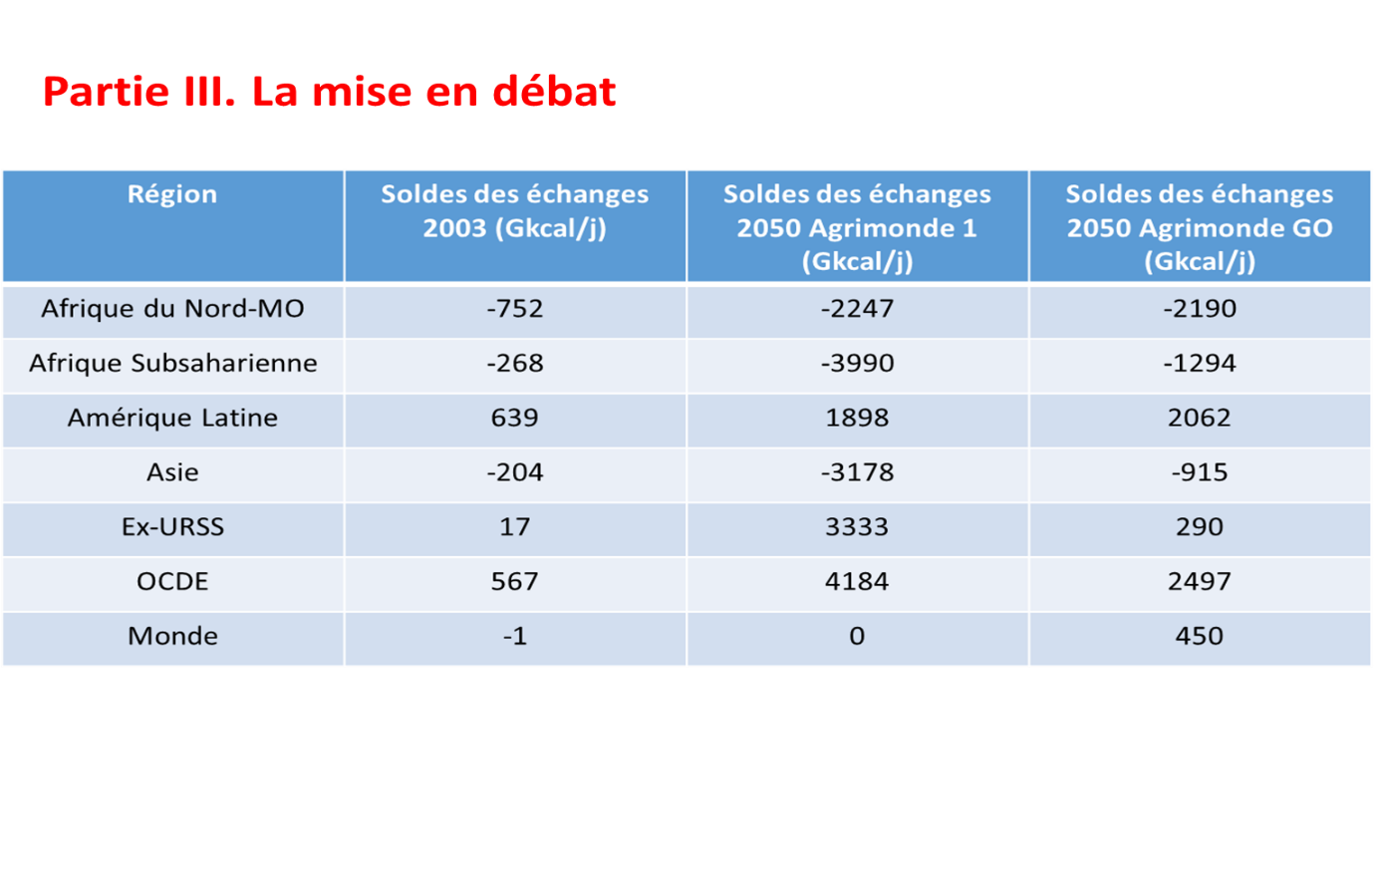

**Source : ( Inra-Cirad Agrimonde, 2009)**

**6.1.3.4. Inra-Pluriagri dépendance-alimentaire Afrique du nord - Moyen-Orient 2050**

L’étude Inra-pluriagri (2015), finalisée en 2015 , est un focus sur une région et un ensemble de questions parmi celles plus larges qu’étudie la prospective en cours AgriMonde-Terra. Elle a utilisé l’outil commun Inra-Cirad GlobAgri développé pour cette prospective et s’appuyant sur un jeu de données Fao. Ce modèle prend en compte la contrainte de terre.

L’étude s’est organisée en deux temps **(Inra-pluriagri, 2015)**:

* Une analyse rétrospective des 50 dernières années qui a permis d’analyser la situation présente et de dégager des orientations. Des projections avec une analyse de sensibilité à l’horizon 2050 simulées avec le modèle GlobAgri.
* Le groupe de travail comprenait des experts d’origine académiques et des opérateurs français spécialistes de la région. Cette étude s’inscrit également dans le méta programme Inra-Cirad Glofoods.

Carte 10 : Dépendance alimentaire de la région Afrique du Nord- Moyen-Orient (2011)

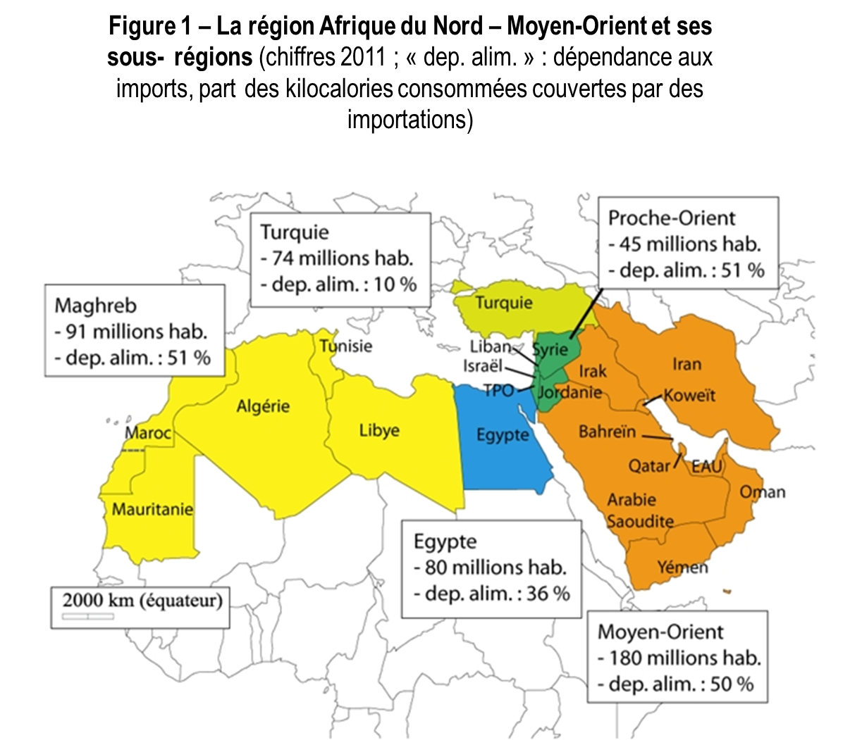

Source : **(Inra-pluriagri, 2015)**

Les conséquences de trois scénarios sont étudiées :

**a- Un scénario de « Progrès technique » :**

Suppose l’adoption d’innovations techniques, des évolutions des pratiques agronomiques et zootechniques et des adaptations au changement climatique des agricultures de la région. Il prévoit l’amélioration de 20 % des rendements et efficiences animales , obtenus tant en culture pluviale qu’en culture irriguée. Des politiques agricoles et de recherche adaptées, des investissements très lourds, notamment pour accroître l’efficience de la gestion de l’eau d’irrigation, des changements de pratiques agricoles, sont mis en œuvre.

**b- Un scénario de « Diète méditerranéenne » :**

Il combine une convergence des apports caloriques vers un niveau proche des recommandations nutritionnelles (2.800 Kcal/pers/jour) ,une limitation des apports en produits sucriers, huiles végétales et viande de volaille (parts dans la diète fixées à leur niveau des années 1961-1963) au bénéfice des céréales et de la viande de petits ruminants **(cf. figure 35)**.

Cette limitation des apports en produits sucriers, huiles végétales et viande de volaille au bénéfice des céréales et de la viande de petits ruminants envisagée dans ce scénario pose problème. Car elle ne serait pas recommandable pour les pays maghrébins où la ration alimentaire disponible était au plus bas pour cette période de référence. En Algérie, elle était à peine de 1.572 cal dont seulement 8% pour les légumes et fruits et 9% pour les produits animaux (y compris le lait).

Ce scénario nécessite selon les auteurs de l’étude des politiques nutritionnelles actives visant également des objectifs de santé publique.

Figure 32 : Structure des régimes alimentaires de la région Afrique du Nord -Moyen orient , tranche décennale de 1961-2011 et projetée à 2050

***(Unités : part en % des Kcal par individu)***

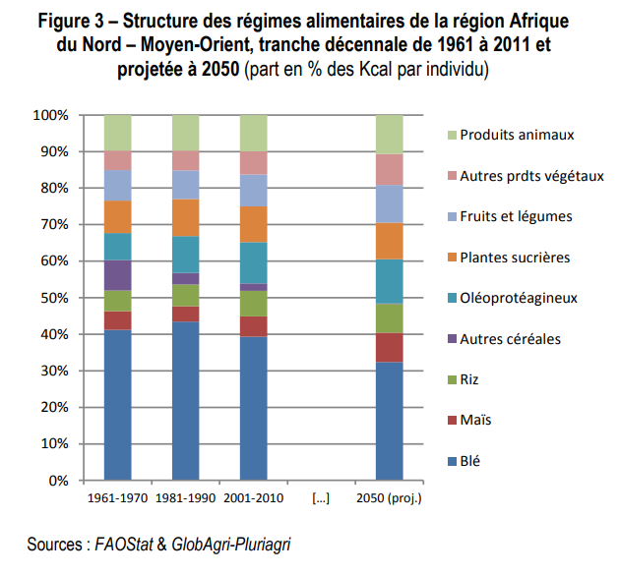

**Sources : FAOstat & GlobAgri-Pluriagri**

**c- Un scénario de « Réduction des pertes et gaspillages »**

il implique une réduction de moitié des pertes et des gaspillages à chacun des stades de la filière, du champs à l’assiette. Les rendements des productions végétales , augmenteraient de 10 % à 20 % selon les produits et les utilisations alimentaires diminueraient d’environ 5 %. Un tel scénario impose que soient mises en place les politiques permettant la limitation des gaspillages au stade de la consommation et de la distribution, et les investissements nécessaires à la réduction des pertes au champs.

**d- Un scénario Mix :**

Issu d’une combinaison des trois pour réduire la dépendance aux importations de produits agricoles du Maghreb, du Proche-Orient et du Moyen-Orient. En définitive, l’incidence des différents scénarios sur la dépendance alimentaire serait pour:

* Le scénario tendanciel de 51% à 68% en 2050.
* L’option « Progrès technique », ramènerait la dépendance du Maghreb de 68 à 62 %.
* L’option « Réduction des pertes » dont l’effet sur les importations de ces zones serait moindre, leur taux de dépendance passerait à 64 % pour le Maghreb.
* Le faible effet de l’option « Diète méditerranéenne » sur les taux de dépendance ne doit pas masquer son intérêt en termes de santé publique.

**6.1.3.5. FAO, the resource outlook to 2050**

Cette étude a été publiée en 2009 et révisée en 2012. Elle énonce que la réponse quantitative à la croissance des besoins alimentaires pour satisfaire un niveau moyen de 3.130 kcal/jour et par personne en 2050 :

* la production agricole mondiale doit globalement augmenter de 70% et de 100% dans les pays en développement,
* 1.000 Millions de Tonnes de céréales et 200 MT de viande à produire en plus tous les ans, par rapport à 2005.

Cette accroissement nécessaire de la production à l’horizon 2050 pour nourrir près de 09 milliards d’habitants est variable selon les filières Blé (52.2%) ; Riz brut (11.6%) ; Sucre (53.4%) , Mais (68%) , Soja (55.7%) .

Pour les PVD, 90 % de l’accroissement proviendra d’augmentation des rendements et du nombre de cycle cultural pour une part . Le reste de l’expansion de la superficie des terres arables 120m d’hectares .

**Tableau 44 : Analyse comparative des prévisions des rendements des différentes études prospectives à 2050**

***(Unités : En %)***

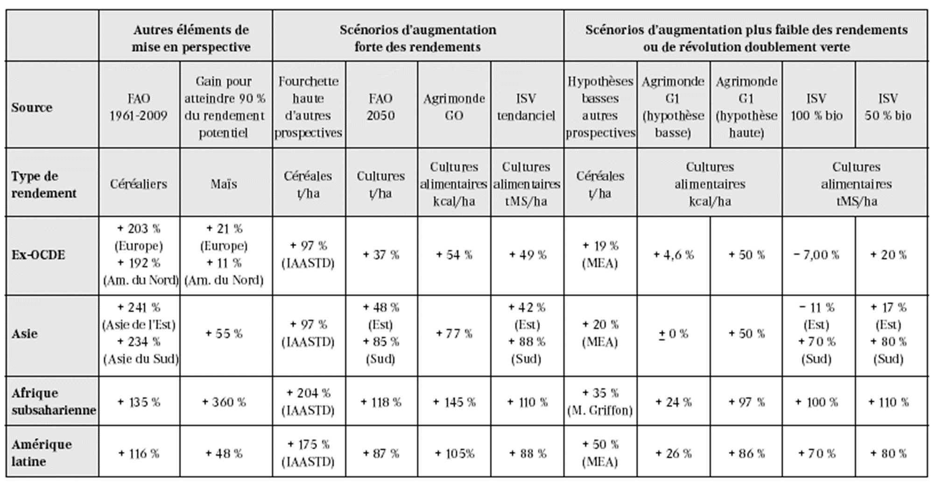

**Source : (Collin, 2012)**

**6.1.3.6. IFPRI, New Risks and Opportunities for Food Security 2015-2050**

**Von Braun et al. (2005)** exposent les résultats du modèle international de politique IMPACT[554] de l'Institut international de recherche sur les politiques alimentaires (IFPRI) . Ce modèle quantitatif analyse des produits et du commerce agricoles et donne un aperçu de la gestion de ces risques grâce à des actions politiques appropriées.

**Trois scénarios des différentes alternatives politiques**, impliquant divers risques et opportunités sont élaborés :

**a- Scénario d'échec de gestion des Technologies et ressources naturelles:** Il implique : une mauvaise gestion de l'eau, l'efficacité de l'irrigation en déclin, un manque d'adaptation au changement climatique. Par ailleurs , il est accompagné par des faibles investissements agricoles qui compromettent le développement de nouvelles technologies agricoles et par la faiblesse des investissements dans de nombreux secteurs, y compris l'éducation, les services sociaux et la santé.

**b- Scénario d’échec des politiques :** Il admet : des niveaux accrus des restrictions commerciales dans le monde entier ; une diminution de la croissance du rendement pour toutes les cultures et poissons, et diminution de la croissance des cheptels ; des faibles investissements dans les services sociaux et agricoles et de recherche et développement. Il présage que les soutiens des agriculteurs des pays riches vont tripler à 2020 et rester stable jusqu'en 2050.

**c- Scénario des actions stratégiques progressives :** Il se base sur une nouvelle orientation de la croissance agricole et du développement rural. Dès lors, les investissements publics des pays en développement en agriculture et développement rural sont soutenus, de même pour les investissements dans l'éducation, les services sociaux et la santé . Le taux de développement des technologies agricoles est élevé en raison de l'augmentation de l 'investissement dans la recherche et le développement agricoles. L'efficience et l'efficacité de l'utilisation de l'eau s'améliorent.

**Graphe 69 : Scénario des actions stratégiques progressives : Cas de la production mondiale de céréales**

***(Unités : En Milliards de Tonnes)***

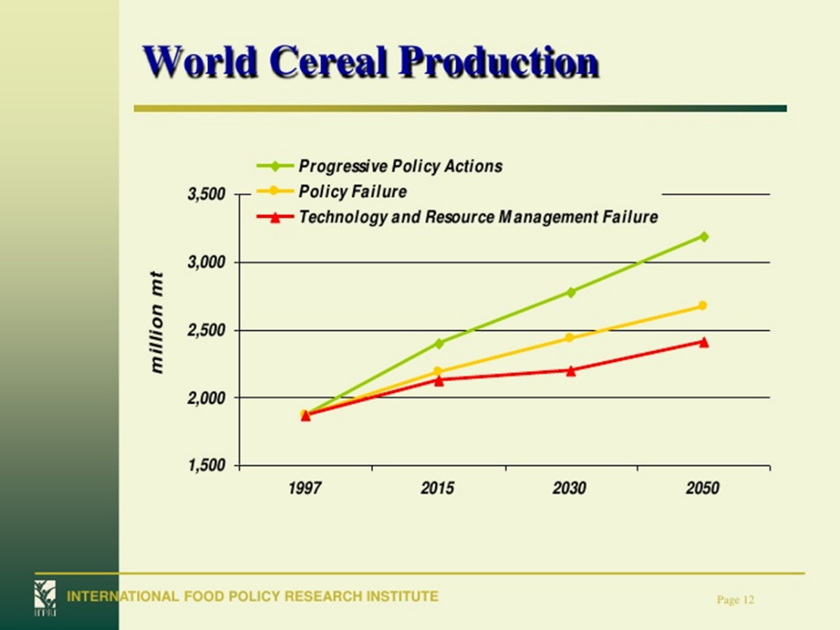

**Source : (Von Braun & al., 2005)**

**6.1.3.7.** **Méditerranée 2030 , 4 scénarios pour les territoires méditerranéens**

**Tourret et Wallaert ( 2010)** vont identifier ce qu’il appelle neuf invariants médittéranéens (les tendances lourdes) :

1. Le basculement démographique entre Nord et Sud
2. Une situation de « crise environnementale », notamment sur le plan hydrique
3. La recrudescence des conflits
4. La Méditerranée dans les grands dispositifs sécuritaires
5. La Méditerranée carrefour commercial et énergétique
6. Les nouvelles puissances méditerranéennes
7. L’influence confirmée de l’Islam politique
8. La fin du modèle traditionnel de dialogue Nord/Sud
9. La Méditerranée, un nœud dans les stratégies sécuritaires des grandes puissances

Et 06 phénomènes émergents ( germes de changement et ruptures ) :

1. La montée en puissance de la société civile au Sud
2. Entre néo-nationalisme et régionalisme : le bouillonnement identitaire
3. L’impact des technologies de l’information
4. De nouveaux phénomènes migratoires
5. Au Nord, une « hyper-décentralisation »
6. Une décentralisation timide au Sud

La démarche prospective adoptée a consisté à l’élaboration de scénarios à la fois équiprobables et contrastés. Elle ne s’inscrit pas dans une perspective normative qui impliquerait la mise en comparaison d’un scénario tendanciel (« au fil de l’eau ») avec un scénario négatif, d’une part, et un scénario positif ou souhaitable, d’autre part. L’approche retenue est celle de construction de scénarios présentant des hypothèses contrastées, stables et équiprobables sur le devenir de la région méditerranéenne à l’horizon 2030.

Dans ce cadre 04 scénarios vont être mis en exergue **(Tourret & Wallaert, 2010)** :

**a-** **Résilience territoriale** : une crise environnementale transforme les perspectives de mondialisation de la Méditerranée et entraîne une dynamique de coopération régionale et internationale entre les territoires et créant ainsi les conditions d’une gouvernance méditerranéenne multi niveaux et d’une approche plus territoriale du développement.

**b-** **Mondialisation sécuritaire** : on assiste d’abord à un mouvement de réforme politique et institutionnelle au Sud qui accompagne un décollage économique s’appuyant sur des investissements étrangers massifs, provenant notamment d’entreprises européennes. Dans un deuxième temps, les gouvernements islamistes issus d’élections libres rencontrent d’importantes difficultés et, afin de contenir la menace des islamistes radicaux, des régimes

sécuritaires sont mis en place.

**c-** **La désarticulation de la Méditerranée** : la course à l’approvisionnement en matières premières devient le moteur de toute stratégie. La Méditerranée devient un espace convoité par les puissances mondiales. L’Union Européenne se trouve polarisée vers sa frontière orientale et abandonne ses ambitions méditerranéennes, dans le cadre du partenariat ou du voisinage. Une logique de concurrence mondiale s’impose entre les territoires.

**d-** **Renaissance arabe et Méditerranée mondiale**: un nouveau courant de pensée au sein de l’islam politique inspire une résolution pacifique des conflits et une croissance économique endogène. La vitalité culturelle, politique et économique des pays du Sud est un moteur de relance de l’intégration euro-méditerranéenne. Celle-ci s’appuie sur mouvement spirituel mené par les jeunes des diasporas.

**6.1.3.8. Atelier de réflexion prospective MERMED : adaptation aux changements globaux en mer Méditerranée : rapport final**

Ce rapport comprend les cinq parties suivantes **(Hubert, 2014)** :

* Partie 1 : Comprendre le fonctionnement intégré du « système dynamique mer Méditerranée ».
* Partie 2 : Caractériser, évaluer et prévenir les risques liés au milieu marin pour les sociétés méditerranéennes.
* Partie 3 : Appuyer le développement d’activités durables en Méditerranée.
* Partie 4 : Evaluer et définir les échelles de structuration et de gestion des ressources et des usages.
* Partie 5: Suivre les évolutions et promouvoir les capacités d’analyse prospective et les partenariats.

L’élaboration de ce rapport a ainsi mobilisé plus de 130 experts, issus de diverses disciplines (océanographie, biologie, écologie, chimie, sciences humaines…). Les travaux se sont déroulés en quatre phases : (i) la synthèse d’une centaine d’études prospectives récentes intéressant la Méditerranée, mettant en avant les grands enjeux pour l’avenir de la mer Méditerranée ; (ii) le cadrage et la mise en place, à partir de cette analyse, de groupes de travail thématiques sur ces principaux enjeux ; (iii) l’identification, au sein de chaque groupe, d’axes de recherche prioritaires pour faire face à ces enjeux ; (iv) l’analyse transversale et l’intégration des propositions de chaque groupe, pour aboutir au rapport final.

**6.1.3.9. Prospective agricole 2040 et Stratégie de Recherche Développement 2025 ( France)**

**Acta (2015)** et les principaux acteurs de la recherche publique et du développement agricole français ont mené en commun une réflexion prospective sur les futurs possibles du système français de R&D agricole. Cette étude prospective explore plusieurs évolutions possibles pour ces acteurs dans des contextes sociaux, économiques et politiques contrastés. Les options stratégiques étudiées retenues portent à la fois sur l’organisation entre les acteurs du système, mais aussi sur l’évolution de leurs missions, en cohérence avec la place de l’agriculture dans l’économie et la société.

**Schéma 21 : Le référentiel prospectif exploratoire**

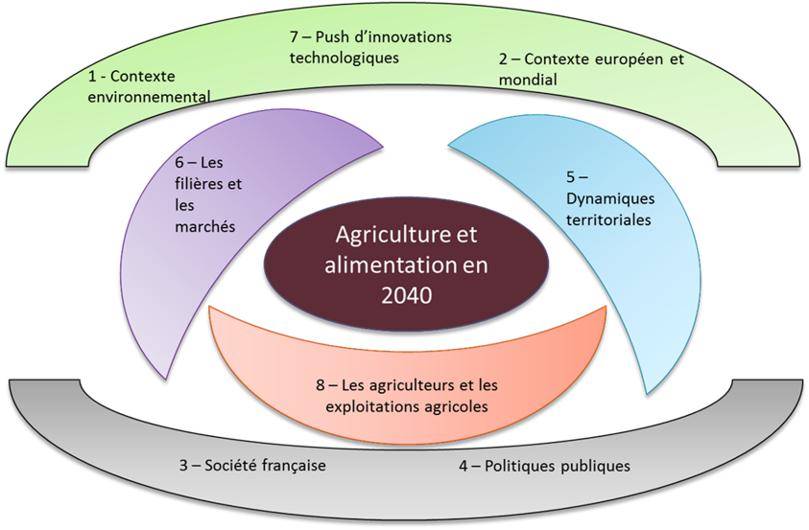

**Source : (Acta, 2015)**

Pour ce faire, la démarche a été construite en trois phases :

* L’analyse du système de Recherche et Développement agricole français actuel, avec l’identification de ses principales caractéristiques, dynamiques et tensions, de manière à faire ressortir les enjeux clés liés à son évolution.
* La construction de 4 scénarios dits « de contexte » explorant des futurs contrastés de l’agriculture française, dans un contexte européen et mondial, suggérant des visions nouvelles et originales à l’horizon 2040.
* L’exploration des configurations possibles du système de R&D agricole à l’horizon 2025, en termes de missions et d’organisations, en tenant compte des tensions que subissent les acteurs de la R&D et du devenir de l’agriculture française grâce aux scénarios de contexte agricole.

Dans ce cadre , le référentiel prospectif ou la base prospective a intégré au total 08 macro variables **(cf. schéma 21)**.

Quatre scénarios de contexte agricole en sont issus : ils proposent quatre visions contrastées du devenir de l’agriculture française à l’horizon 2040 **(Acta, 2015)**:

**a- Scénario 1 « écologique »**: Ce scénario prévoit un fort investissement des pouvoirs publics dans la R&D agricole avec une priorité axée sur les thématiques environnementales (atténuation du changement climatique, protection des milieux, agroécologie, biocontrôle, synergie agriculture-élevage, gestion de la biodiversité…). La mise en place de plateformes de données et de connaissances, managées par les pouvoirs publics, vont appuyer les échanges entre acteurs autour de nouvelles pratiques, de nouvelles connaissances et des expérimentations systèmes.

**b- Scénario 2 - « une Europe agricole »** : Où plutôt les moyens publics et privés financent en synergie la R&D agricole. Les partenariats publics-privés sont renforcés et orientés vers le développement d’innovations visant à réduire les impacts environnementaux et améliorer la qualité et la traçabilité des produits et des process. La recherche s’organise sur plusieurs échelles de travail. Les travaux liés à la production sont régionaux, les questions de traçabilité et de procédés de transformation sont européennes et enfin les avancées sur les outils numériques se font à une échelle mondiale.

**c- Scénario 3 – « Une Europe industrielle »** : Pour ce scénario , les financements publics dédiés à la R&D agricole diminuent avec une nouvelle priorisation vers la sécurité sanitaire, la recherche en génétique , les technologies énergétiques. Une part importante des financements publics est orientée vers des dispositifs hybrides publics/privés, regroupant acteurs de la R&D publique et industriels dont la finalité est le développement d’innovations industrielles.

**d- Scénario 4 – « Un monde libéral » :** Les industriels amont et aval constituent les principaux financeurs de la R&D agricole. Cette R&D a pour principal objectif d’améliorer la productivité et la compétitivité de ces firmes en intensifiant les travaux en génétique, biotechnologies, agriculture de précision, intrants chimiques ou encore robotique. Les acteurs de la R&D publique se focalisent sur quelques thématiques, comme les questions sanitaires ou sur des recherches très fondamentales. Ils effectuent des prestations auprès de firmes privées, après une mise en concurrence à l’échelle mondiale et la signature de clauses de confidentialité et d’exclusivité. Le conseil agricole est quant à lui directement intégré au sein des firmes.

**Schéma 22 : Impact potentiel des scénarios pour les différents acteurs de la Recherche – développement : Rupture ? Réorientation ? Adaptation**

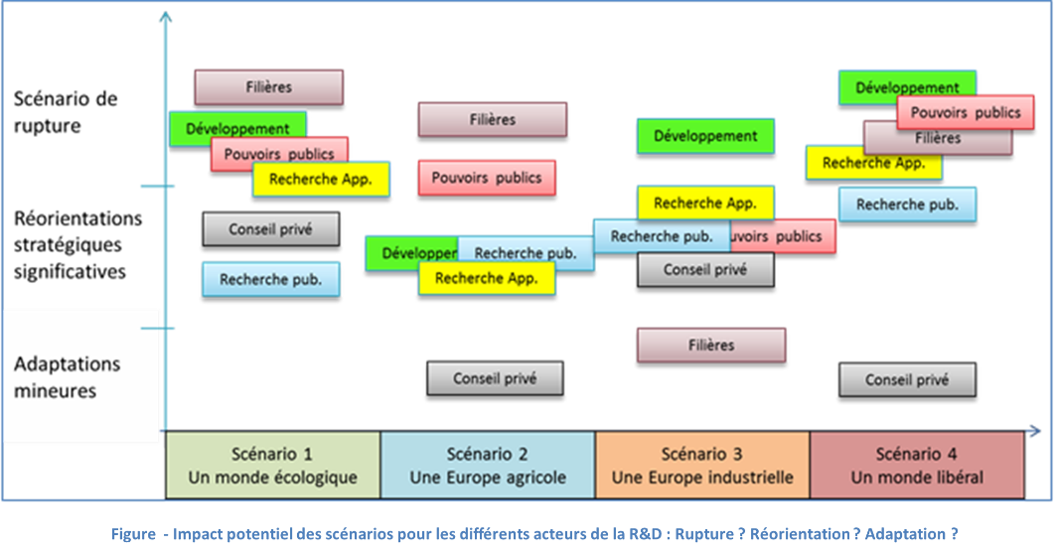

**Source : (Acta, 2015)**

**6.1.3.10. Agriculture et innovation 2025 ( France)**

Ce n’est pas, à proprement dit, une étude prospective. Ce document présente une démarche d’identification de projet en prenant en compte le contexte futur suivant : C’est l’explosion du numérique. Ce Big Data, maitrisé et géré par les industries, permet d’optimiser les pratiques, d’automatiser les chantiers, de réduire les coûts de productions et enfin de prévenir les risques (sanitaires, climatiques…).

**Trois axes principaux** sont délimités pour formuler des projets de Recherche Développement  **(Bournigal & al., 2015)**:

1 - Développer une approche système et faire de l’agriculture un contributeur à la lutte contre le dérèglement climatique en accompagnant et stimulant la transition agroécologique :

* Accompagnant et stimulant la transition agro-écologique
* Développant les recherches et l’innovation pour la bioéconomie

2- Permettre le plein développement des nouvelles technologies dans l’agriculture en :

* Poursuivant la révolution du numérique
* Accélérant le développement de la robotique agricole
* Mobilisant le levier génétique et les biotechnologies
* Soutenant le secteur naissant du biocontrôle

3- Fédérer tous les acteurs de la R&D, de l’expérimentation et du développement agricole en appui de la compétitivité en :

* Favorisant l’innovation ouverte
* Evaluant la multiperformance et en innovant en économie agricole
* Soutenant les actions de formation

**6.1.4.** **la prospective des technologies et des innovations alimentaires**

Les innovations sont aujourd’hui au cœur du double processus de croissance et de création de valeur des entreprises et de l’économie alimentaire de manière générale. Les innovations technologiques (produits, procédés) et celles non technologiques (organisation, marketing, design, services) constituent un levier de croissance et de sécurisation de l'offre agricole et alimentaire (sécurité alimentaire) et d’adaptation (régimes alimentaires, changements climatiques, raretés …).

**Paul Romer**[555] recommande « l'intégration des innovations technologiques dans l'analyse macroéconomique à long terme et l’encouragement par les politiques publiques de l’innovation » ( croissance endogène).

Les défis du système agro-alimentaire Algérien sont multiples face à la prospective d’évolution de la démographie (60 millions en 2050), des changements climatiques (déficit pluviométriques et accroissement des températures), de l’hyperurbanisation des populations (plus de 80%), des trends technologiques (robotique, les objets connectés, le big data, les blocks chains …). Se pose alors la question centrale d’orientation et du sens à donner à la transition agricole, halieutique et alimentaire en Algérie dans le futur alors que la sécurité alimentaire a connu des progrès considérables ces deux dernières décennies.

Les modèles alternatifs sont multiples agriculture biologique, agro-écologie, agriculture de précision, pêche responsable, aquaculture durable, bien-être animal, filière de circuits courts, alimentation santé …Leur mise en place impose des changements substantiels tout au long des filières alimentaires production, transformation, distribution, services et restauration.

L’émergence ces dernières années des startups dans le Food Tech orientées vers des nouvelles valeurs et services offerts aux consommateurs est une des perspectives les plus prometteuses en matière de développement de modèles alimentaires alternatifs réunissant les conditions de la durabilité, d’une alimentation de qualité sur le plan de la santé, d’adaptation aux évolutions des habitudes alimentaires et assurant la sécurité alimentaire et nutritionnelle des populations.

L’innovation est un vecteur de changement et de dynamique actuel important des systèmes alimentaires perceptible à travers notamment les données suivantes[556] :

* 50% des produits alimentaires des 05 prochaines années dans le monde ne sont pas encore créées .
* 61 % des entreprises ont innové en 2010 en France.
* Plus de 28% des innovations lancées en Europe en 2017 portent une dimension santé, en mettant l'accent sur le caractère naturel ou végétal des ingrédients.

Les innovations appliquées aux systèmes productifs agricole et halieutique ont pour source des technologies génériques produites à des échelles et répondant à des besoins socio-économiques globaux. A ce titre , les champs suivants sont à considérer :

* **L’ intelligence artificielle[557]** : Alors qu'en 2015 le marché de l'intelligence artificielle pesait 200 millions de dollars, on estime qu'en 2025, il s'élèvera à près de 90 milliards de dollars.
* **Les Nanotechnologies[558]** : Les nanotechnologies peuvent avoir un impact sur presque tous les secteurs de l’économie mondiale, notamment l’électronique, l’énergie, le biomédical, les cosmétiques, la défense, l’automobile et l’agriculture.
* **Le big data[559]** : La multiplication des métadonnées, La collecte, l’achat et le contrôle de ces données seront considérés comme des ressources essentielles pour les économies et les sociétés du futur. Le marché du Big Data (applications analytiques, data management) est en plein essor dans le monde entier. Ce marché représente une taille de 30 milliards de dollars dans le monde. Les experts prédisent une croissance moyenne de 18,45% par an annonçant pour 2021 un marché atteignant 67 milliards de dollars.
* **Les objets connectés[560]**: en 2030 ils sont estimés à plus de 50 milliards d’objets, allant de la voiture à la machine à café. Soit plus de quatre appareils pour chaque humain sur terre.
* **L’informatique dématérialisée[561]** : offre un potentiel de croissance considérable avec un chiffre d’affaires pouvant atteindre 174 milliards d’euros en 2020, contre 30 milliards en 2011. L’impact économique de l’utilisation de cette technologie pourrait s’élever entre 1,2 billion et 4,5 billions d’euros en 2025.
* **La fabrication additive (imprimantes 3D)** : jouera un rôle significatif dans les systèmes de production industrielle et agro-alimentaire avec des effets sur les coûts et la localisation de la production et la possibilité de recycler systématiquement les matières premières utilisées **(Espas, 2015)**.
* **Les blocks chains[562]** : C’est une technologie de stockage et de transmission d’informations fonctionnant sans organe central de contrôle. Elle permet de créer une base de données qui augmente au fur et à mesure des échanges entre utilisateurs, sans aucun intermédiaire, permettant ainsi à chacun de vérifier la validité de la chaîne. La valeur ajoutée économique à grande échelle au niveau mondial en 2030 dépasserait 3000 Milliards de dollars.
* **La réalité augmentée[563]** : S'appuyer sur le réel en y ajoutant des éléments virtuels pourrait constituer une signification résumée de la réalité augmentée. Souvent confondue à tort avec la réalité virtuelle, qui correspond à une immersion totale dans un univers virtuel, la réalité augmentée désigne toutes les technologies qui utilisent des éléments réels enrichis par des éléments virtuels. Les outils de conception utilisés au quotidien dans de très nombreux secteurs, y compris l’infrastructure, l’automobile et l’aviation, les prévisions climatiques ;

Ces trends technologiques vont transformer les modes d’habitats de vie et d’alimentation d’une grande partie de la population mondiale à l’horizon 2050 . Ces évolutions ne sont pas examinées par les experts comme consensuelles, sans tensions, généralisées à l’ensemble du monde . Elles sont génératrices d’incertitudes, de nouvelles fractures. Il s’agit ainsi de se poser la question : comment vivrons-nous en 2050 ?

* vivre dans un monde virtualisé… « les avatériens » ?
* devenir des humains bioniques … hyper connectes ?
* habiter dans des mangroves towers ?
* être assistés par des robots disparition des secrétaires et des appariteurs ?
* Les formations présentielles, les universités et cités universitaires disparaitront ?
* Une grande partie d’entre nous seront mort mais on pourra toujours avoir une vie hologrammique ?
* Alimenter par la cuisine moléculaire et les ingrédients synthétiques.

**6.1.4.1. L’émergence des «****consom’acteurs » dans l’alimentation**

Formé du croisement entre le mot consommateur et acteur, le consom’acteur[564] est un consommateur qui n’accepte plus d’être passif vis-à-vis de la consommation de masse et des entreprises qui ne respectent pas les normes éthiques et environnementales. Ils font de leur acte d’achat un acte politique, poussant ainsi les entreprises à adapter leurs produits/services pour réduire leur impact environnemental et répondre à la demande de ces « consom’acteurs ». D’où l’arrivée en réponse sur le marché de produits aux améliorations diverses : produits bio, remplacement d’emballage plastique par des emballages carton, plus juste rémunération des petits producteurs, prise en compte du bien-être animal, réduction des composés toxiques…etc.

En co-création avec les équipes de Promostyl, TF1 Publicité[565] dresse les portraits des nouveaux consommateurs, hybrides mais bien définis, auxquels les marques, les médias et les agences devront s’adresser. Les caractéristiques globales suivantes sont identifiées :

**a-** **Quatre postures pour définir les consom’acteurs**:

* **Postures individualistes** **/ se distinguer** : Répond au besoin de montrer sa singularité, se reconnaître entre élites ou initiés, de posséder des objets rares, personnalisés ou exclusifs, qui nécessitent un savoir-faire traditionnel ou de pointe.
* **Postures collectives** **/ s’intégrer** : Répond au besoin d’adopter les codes du plus grand nombre. Cet axe intègre des « suiveurs » mais aussi des personnes ou des marques qui vont viser le long terme, la cohésion sociale et une approche naturelle et créative bénéfique à la collectivité.
* **Postures conservatrices** **/ ralentir** : Répond au besoin de repenser la société en puisant dans les codes du passé (savoir-faire, tradition- rassurants, connus et ayant fait leurs preuves.)
* **Postures progressistes** **/ accélérer** : Répond au besoin d’embrasser son époque et de la faire évoluer vers de nouveaux horizons en adoptant des nouveaux comportements. Un axe qui privilégie la prise de risque, les expériences et la nouveauté.

**b- Quatre tendances pour définir les individus**

* **Tendance high tech** : une vision futuriste et technologique du monde de demain ; le virtuel au service de l’humain.
* **Tendance green** : comment préserver les ressources tout en répondant aux besoins d’une population croissante ?
* **Tendance élitiste** : le luxe en quête de quiétude et des consommateurs moins futiles
* **Tendance pop culture** : participative et collaborative, elle repense les codes de la consommation pour prôner la culture du faire soi-même A la croisée des chemins, ceux qui suivent cette tendance respectent l’écologie, sont en quête d’authenticité, et férus de technologie.

**c- Tendances et changements de l’alimentation en 2025 :**

Une étude visant à mieux comprendre et à anticiper l’évolution des tendances alimentaires des consommateurs français A l’horizon 2025 et pour proposer un outil d’aide à la décision et un cadre de réflexion aux différents acteurs de la filière alimentaire a été réalisée en 2017. Cette étude prospective de court terme va s’appuyer précisément sur la segmentation des consommateurs selon la structure démographique et son évolution projetée à 2025 **(Blezat & al., 2017)** .

Les tendances et changements suivants ont été identifiés par cette étude :

* Alimentation durable
* Alimentations particulières et communautés
* Alimentation santé-bien-être
* Baisse de la consommation de protéines animales
* Consommateur stratège
* Digital et alimentation
* Faire soi-même
* Individualisation
* Moins de gaspillage alimentaire
* Nostalgie et authenticité
* Nouvelles expériences liées à la mondialisation
* Proximité
* Plus de transparence
* Prêt à manger
* Recherche de naturalité
* Recherche de nouvelles occasions de consommation
* Les domaines de l'agriculture et de l'alimentation sont particulièrement dynamiques en matière de diffusion des innovations reflétés à travers les données suivantes :

**6.1.4.2. Les tendances technologiques pour l’agriculture et l’alimentation**

**L’AgriTech comprend de nouvelles technologies appliquées à l’agriculture :** l’Agriculture de précision & Analyses prédictives, Logiciels de gestion agricole, Drones & Robots, Protéines Alternatives Fermes du futur & Fermes urbaines, Marketplaces, Micro-farming ,logiciel et traçabilité, autoguidage et GPS.

**La FoodTech** : compte les innovations dans l’alimentation (restauration, distribution, agriculture, coaching, Food Science) qui utilisent une nouvelle technologie dans sa production, sa distribution ou son modèle économique. Un certain nombre de trends caractérisent les systèmes alimentaires :

**a-** **La prédominance du Modèle de l’Agrobusiness** : Selon Jean louis Rastoin[566] la typologie du système alimentaire mondial en 2018 (7,6 milliards de consommateurs) se différencie en trois types : Configuration agroindustrielle 3,9 milliards (51 %) ; Formes intermédiaires 1,2 milliard (16%) ; Configuration traditionnelle 2,5 milliards (33 %) .

**b-** **La Mondialisation Alimentaire** : à travers le commerce international des produits de base, la mondialisation des goûts, l’homogéinisation des systèmes alimentaires, la diffusion des cuisines ethniques, la systématisation des procédés et des technologies de transformation et d’emballage (Exportations mondiales en valeur 2014: 18.494 Milliards de $ ; Agri+alim: 3000 Milliards de $ (1990-2014: Multiplié par 4)).

**c-** **La grande distribution** **fait la loi** : Une hyper concentration de la grande distribution au niveau mondial . Les 30 plus grandes chaines de supermarchés[567] contrôlent désormais 33 % des ventes de produits alimentaires au niveau mondial , les ventes mondiales des 10 premières chaines de supermarchés représentant une valeur de 1400 milliards de dollars US. En 2017, le chiffre d'affaires des 250 principaux distributeurs dans le monde a atteint 4 653 milliards de dollars, soit un taux de croissance de 5,7%. Les modes de vente évoluent par l’introduction des Supermarchés sans caissière.

**d-** **Le marché des aliments halal** : figure parmi les marchés d'aliments certifiés les plus grands et des plus dynamiques et représente une valeur d'environ 700 milliards d'USD en 2014, selon le World Halal Forum. Il correspond à un marché potentiel de 2 milliards de personnes à travers le monde, dont 1,4 milliard en Asie.

**e-** **La bio mania et l’offensive des GMS** « grande et moyenne surface » :Jusqu'en 2018, le marché du bio pour les GMS devrait continuer de croître : entre 6% et 10% par an (2015 - 28,3 milliards € pour l’UE et 82,6 milliards $ pour le monde ) .

**f- Des marques pour les biens alimentaires[568] :** Plus de 30% des produits alimentaires dans le monde sont vendus sous marques . Au niveau global, Coca-Cola reste la marque la plus choisie dans le monde, sélectionnée dans les rayons 5,9 milliards de fois par an. Colgate et Maggi maintiennent leurs positions sur le podium en étant les marques d’hygiène-beauté et d’alimentation les plus choisies au monde.

**g- Le règne du sans** , sans pépins, sans gluten, sans sucre …

**h- L’alimentation santé** vient de l’Intérêt croissant des jeunes générations pour leur santé, et encore plus pour leur bien-être général, choix des aliments qui ont une fonctionnalité ciblée sur leur corps et leur esprit. La star du moment le curcuma, une épice censée pouvoir guérir un cancer comme une dépression, avec des recherches sur Google en hausse de plus de 300%. Les autres ingrédients récemment populaires sont le vinaigre de cidre, l’huile d'avocat, le melon amer, et le kéfir, censés avoir des bienfaits sur la peau, le sommeil, la douleur et l’énergie. La *start-up*française, Springwave, a fait office de pionnier en proposant la première eau minérale régénérante et anti-oxydante à la spiruline.

**i- L’alimentation synthétique** : Une start-up de Berkeley USA , Finless Foods, est une des rares entreprises à développer des technologies de culture cellulaire et d'ingénierie tissulaire pour fabriquer de la chair animale sans l'animal. Un jour ils espèrent faire un sashimi de thon rouge à partir d'un procédé de culture in vitro ...et de substituer dans les conserves de thon le listao ou le germon par des tissus de thon rouge cultivés sans résidus de mercure et de plastiques. La start-up, Impossible Foods, a réussi à développer une viande grâce à des végétaux pour obtenir un burger 100% végétarien, mais qui conserve pour autant l‘aspect visuel d’un steak haché saignant.

**j- L’agriculture urbaine verticale «**l’agriculture offshore » : Aux Etats-Unis et en Europe, on récupère l’espace libre sur les toits des immeubles pour y installer des serres ou des potagers, répondant ainsi à la demande pour des produits frais et locaux (ferme « Lufa » à Montréal, fermes « Gotham Greens » à New York).

**k- L’alimentation à domicile** : Prêt-à-Pousser qui inventent outils et installations malignes pour rendre l’agriculture à domicile à la fois accessible et abordable.

**l- Le data food**: Grands groupes et start-up se positionnent sur le marché des objets connectés et « wearables » en proposant des solutions dotées d’une intelligence qui sont la continuité des objets du quotidien : Neo Smart Jar, le bocal connecté pour conserver et suivre la consommation des aliments , SmartPlate, l’assiette connectée pour analyser son alimentation qui identifie instantanément les ingrédients et mesure leur apport nutritionnel.

**m- La cuisine ethnique** « la world food » . la khayma food en Algérie …concept qui pourrait certainement bien s’exporter !!!

**n- Le Food delivery :**Ubérisation alimentaire etrobotisation .

**o- Le Food printing** : on imprime son alimentation et on mange 3D et 04 D.

**p- Numérisation et traçabilité alimentaire** « de la fourche à la fourchette ».La traçabilité est la capacité de retracer le cheminement d’une denrée alimentaire tout au long de sa chaîne de production et de distribution, soit depuis l’origine première du produit jusqu’à sa remise au consommateur final.

**6.1.4.3. Les tendances technologiques marines**

**Le Global Marine Technology Trends 2030 GMTT** a été finalisé en 2015 . Il est le fruit d’un projet collaboratif entre Lloyd's Register, QinetiQ et l'Université de Southampton. Le rapport identifie deux groupes de facteurs technologiques **(Lloyd’s Register - University Southampton , 2015)**:

* ceux qui transformeront la conception et la construction navale permettant des avancées dans la construction navale, la propulsion et l'alimentation et le développement de navires intelligents;
* et les technologies qui favorisent la sécurité, la performance commerciale et opérationnelle - les matériaux avancés, le big data , les communications, les capteurs et la robotique.

Ils évaluent 56 technologies et se concentrant ensuite sur 18 domaines spécifiques de la technologie. GMTT 2030 s'appuie sur les scénarios de Global Marine Trends 2030 et Global Marine Fuel Trends 2030 . Il examine l'impact de 18 technologies sur la conception des navires, la puissance navale et l'utilisation de l'espace océanique.

**L’AQUA -Tech** est le développement des innovations dans les chaines de valeur de la pêche et de l’aquaculture. Il comprend de nombreux domaine d’application des nouvelles technologies :

* Alimentation santé… algues
* Data for supply chain
* Aquaculture durable
* Alimentation Alternative
* Automatisation et robots aquaculture
* Motorisation hybride
* Aquaponie urbaine

**6.1.4.4.** **Les modèles alternatifs durables pour les systèmes productifs agricole et halieutique**

De nombreux modèles agricoles alternatifs à l’agribusiness et à l’intensification conventionnelle ont émergé au début du XXIème siècle :

**a- La bioéconomie** : « mieux valoriser les biomasses » : La bioéconomie**[569]** est la transformation de matières premières dites renouvelables (BIOMASSE) en produits pour l’alimentation humaine, animale, en énergie et autres produits bio sourcés. La matière première peut être d’origine forestière, marine ou encore agricole. Sa transformation se fait par des procédés biotechnologiques, éventuellement associés à des étapes de transformations chimiques et/ou physiques. Innovante et verte, elle est une nouvelle manière d’appréhender l’économie.

La diversification économique constitue un enjeu majeur de la dynamique actuelle et futur de l’économie Algérienne . Diversifier l’économie c’est accroitre le poids des activités économiques non dépendantes des ressources fossiles ( hydrocarbures ) et promouvoir la valorisation économique des ressources renouvelables . A ce titre , les terres agricoles , les espaces pastoraux , les zones montagneuses , les forêts et les espaces marins et les barrages et lacs d’eau douce et saumâtres sont autant de lieux de productions naturelles et artificielles de biomasses animales et végétales servant à l’alimentation humaine , animale et à d’autres utilisations industrielles , dans les secteurs de l’habitat et des transports ( biocarburants…) . La forte urbanisation et l’évolution des modèles de consommation ont permis l’émergence d’une nouvelle source de biomasse à travers la production de déchets ménagers et au sein des circuits de commercialisation .

La connaissance et la préservation de ce potentiel est une étape importante dans l’amélioration de l’efficacité de son exploitation et sa valorisation en priorité pour répondre à la problématique de renforcement de la sécurité alimentaire .

Le modèle agri monde (Inra-Cirad Agrimonde, 2009), exercice prospectif sur la sécurité alimentaire en 2050 se basant sur le croisement entre la production et les projections de la demande ( à partir de la biomasse) montre bien la difficulté d’équilibrer ce bilan pour toutes les régions du monde compte tenu des ressources renouvelables limitées et de l’incidence des changements climatiques . Dans tous les exercices de prospective quantitatif et / ou qualitatif l’innovation et la connaissance sont les principaux moteurs de la croissance de l’offre alimentaire .

Le développement de la bio économie, de ces outils et approches permettrait de disposer à la fois d’une vision globale de valorisation des biosourcés mais aussi de définir des objectifs précis en matière de promotion et de développement de l’utilisation des biotechnologies pour répondre à d’autres besoins socio-économiques. Il est bien entendu que tout en privilégiant une valorisation économique multiple des biomasses à l’avenir , il est important de conserver la priorité de réponse aux besoins de la sécurité alimentaire du pays.

**b- L’agriculture biologique** : « diminuer les résidus » : L’agriculture biologique[570] constitue un mode de production qui a recours à des pratiques culturales et d’élevage soucieuses du respect des équilibres naturels. Elle exclut l’usage des produits chimiques de synthèse, des OGM et limite l’emploi d’intrants.

**c- L’agriculture de conservation** « conservation sols et fertilité » : L'agriculture de conservation[571] vise des systèmes agricoles durables et rentables . C’est aussi la mise en œuvre simultanée de trois principes à l'échelle de la parcelle: le travail minimal du sol , les associations et les rotations culturales et la couverture permanente du sol.

**d- La permaculture** « biodiversité et durabilité » : Forgé au milieu des années 1970 par l'Australien **Bill Mollison**[572], le terme « permaculture » est une contraction de « permanent » et « agriculture ». La permaculture « utilise les caractéristiques des plantes et des animaux et les combine à celles du site et des installations afin de créer sur la plus petite surface possible un écosystème cultivé qui puisse assurer la vie, que ce soit en ville ou à la campagne ». On s’inspire de l'écologie naturelle (biomimétisme ou écomimétisme) et de la tradition.

**e- L’agriculture agroécologique** « Performances et efficacité écologique » : Le terme agro écologie a été utilisé pour la première fois par un agronome américain d'origine russe, **Basil Bensin**, en 1928. Terme scientifique, l'agroécologie est en premier lieu définie comme l'application de l'écologie à l'agriculture. Un livre de référence paru en 1987 témoigne de cette réaction au modèle agricole dominant de l'agriculture intensive et industrielle , "Agroécology : The scientific basis of alternative agriculture"[573].

**f- Les systèmes alimentaires territorialisés** [574] « Santé & Goûts » : un « ensemble cohérent de filières agroalimentaires localisées dans un espace géographique de dimension régionale ». Ils reposent sur quatre orientations : (i) Circuits courts ( réduire les foods miles ) (ii) Différenciation des produits par la qualité (iii) La proximité ( réappropriation, confiance) (iv) L’ancrage culturel et territorial (locavore).

**g-** **L’économie bleue « zéro déchets »** : Le concept d’économie bleue est apparu dans les années 1990. L’économie bleue vise à ne plus produire de déchets et de polluants en s’inspirant de ce que fait la nature. L’économie bleue s’inspire de la nature, de ce fait on la compare souvent à du bio-mimétisme. La nature ne produit pas de déchets, ce qui est produit est réutilisé. Le concept a été développé par **Gunter Pauli**, entrepreneur et économiste Belge.

**h-** **La stratégie «Economie bleue» vise les secteurs marin et maritime**. Dans la contribution de la politique maritime intégrée à la réalisation des objectifs de la stratégie Europe 2020 , l'économie «bleue» représente 5,4 millions d'emplois et une valeur ajoutée brute de près de 500 milliards d'euros par an.

**i-** **La croissance bleue de la pêche et de l’aquaculture** : Selon la Fao[575] , Elle vise à optimiser les revenus liés à l’exploitation durable des ressources aquatiques en minimisant la dégradation des écosystèmes et en renforçant les bénéfices sociaux. Sa mise en œuvre consiste pour :

* L’Aquaculture – à promouvoir des politiques et des bonnes pratiques permettant de produire poissons, fruits de mer et plantes marines de façon responsable et durable ;
* Les Pêches de capture – à participer à la mise en œuvre du Code de conduite pour une pêche responsable et des instruments connexes afin de restaurer les stocks halieutiques, de lutter contre la pêche illicite ;
* Les Systèmes de production de poissons et de fruits de mer – à encourager des chaînes de valeur efficaces et des moyens d'existence améliorés.
* Les Services éco systémiques – à promouvoir des cadres réglementaires et des approches qui visent à remettre en état les habitats côtiers vitaux, la biodiversité et les services écosystémiques (y compris capture du carbone, moyens de défense contre les tempêtes et les marées, tourisme, etc.).

Enfin, à travers les études de la FAO et de la BIRD il apparait qu’un certain nombre de facteurs influencent les agriculteurs et les pêcheurs dans les PVD dans l’adoption des innovations dans leurs systèmes productifs, à savoir :

* Impact sur les revenus
* L’expérience, l’ancienneté, la trajectoire
* Accès aux sourcing
* Les coûts et risques
* La robustesse et la simplicité de la maintenance
* La taille de L’entreprise , l'âge, la formation
* La disponibilité des intrants et la maintenance
* La capacité de financement
* L’accompagnement , le conseil

**6.2.** **La prospective de la sécurité alimentaire de court terme et le COVID 19 (2022).**

Au moment , où cette étude[576] est réalisée en mai 2020, les incertitudes sont nombreuses : le virus est méconnu, les traitements ne sont pas disponibles, la propagation est fulgurante et l’analyse sur les effets et leurs durées sur les économies et la stabilité des marchés des matières premières agricole sont quasi impossibles. Du fait de son ampleur la crise de la COVID 19 est inédite.

On se retrouve une années plus tard en 2021 à la troisième vague, voire à la quatrième pour certains pays, de la pandémie accompagnée par une campagne de vaccination mondiale sans précédent. Nous avons fait le choix méthodologique de ne pas mettre à jour les données et les analyses produites une année auparavant (document initial). Ce qui permet en fin de section de les comparer avec la situation présente et d’en évaluer la pertinence **(cf. section 6.2.8.)** .

**6.2.1. La fulgurance de la crise du COVID 19 ( à Mai 2020).**

Selon le Programme alimentaire mondial (PAM)[577], le nombre de personnes confrontées à une crise alimentaire doublera si des mesures ne sont pas prises rapidement. Le nombre de personnes confrontées à l’insécurité alimentaire aiguë (niveau 3 ou plus) devrait passer à 265 millions en 2020, soit une augmentation de 130 millions par rapport à 2019.

Pour la **Fao (2020b)**, ce sont particulièrement les groupes vulnérables dans les différents pays qui sont sensibles à l’insécurité alimentaire à la fois sur le plan de la disponibilité et de l’accès « Les groupes vulnérables comprennent, d’une part, les petits agriculteurs, les éleveurs et les pêcheurs qui pourraient se voir interdire de travailler sur leurs terres, de s’occuper de leur bétail ou de pêcher. Ils rencontreront également des difficultés pour accéder aux marchés pour vendre leurs produits ou acheter des semences ou d’autres biens de base, ou pourraient être surpris par une hausse des prix alimentaires ou une réduction du pouvoir d’achat ». Il est aussi prévu que « les ouvriers informels seront également durement touchés par les pertes d’emplois et de revenus notamment au niveau de la récolte et de la transformation. Par ailleurs, des millions d’enfants ne bénéficient déjà plus des repas scolaires dont ils dépendaient et nombre d’entre eux n’ont pas accès à un système de protection sociale ou à une assurance santé ».

Si les inquiétudes sont importantes pour les pays fortement dépendants des importations et les pays en voie de développement à revenu faible et intermédiaire, les pays développés et exportateurs nets de produits de base ne sont pas à l’abri des impacts négatifs du confinement et de la perte de revenus et d’emplois de millions de travailleurs pauvres[578].

Pour la pêche et l’aquaculture **Boubakary (2020)** signale que « les restrictions imposées par certains pays ont entraîné des difficultés logistiques dans le commerce des fruits de mer, en particulier en ce qui concerne les restrictions de transport et les frontières. L'industrie du saumon, en particulier, a souffert de l'augmentation des coûts du fret aérien et de l'annulation des vols. L'industrie du thon a signalé des restrictions de mouvement pour les marins professionnels, y compris les observateurs des pêches en mer, et le personnel maritime dans les ports, empêchant ainsi les changements d'équipage et le rapatriement des marins. Certaines pénuries de semences, d'aliments pour animaux et d'articles aquacoles connexes (vaccins, par exemple) ont également été signalées, en raison de restrictions sur le transport et les déplacements du personnel, avec des impacts particuliers sur l'industrie aquacole [579] ».

De nombreuses incertitudes subsistent quant à la durée de cette crise mondiale, ses impacts étant non perceptibles aujourd’hui et à moyen long terme. Les effets sur les chaines d’approvisionnement alimentaire locale et internationale, la volatilité des produits agricoles de base, la disponibilité des intrants pour les prochaines campagnes et l’approvisionnement en ingrédients de base des filières agro-alimentaires suscitent un intérêt particulier de connaissance et de vigilance pour assurer la stabilité du système alimentaire mondial.

Selon le rapport commun, « Perspectives agricoles de l’OCDE et de la FAO 2020‑2029 », Les incertitudes croissantes engendrées par le Covid-19 obscurcissent les perspectives à moyen terme de l’agriculture. Aussi, la croissance de l’offre dépassera celle de la demande au cours des dix prochaines années, en vertu de quoi les prix réels de la plupart des produits resteront à leur niveau actuel ou baisseront. Ce rapport précise néanmoins que « Des fluctuations des facteurs qui déterminent l’offre et la demande pourraient provoquer de fortes variations des prix en dépit de ce schéma général. Parallèlement, une diminution du revenu disponible dans les pays et les ménages à faible revenu, imputable au Covid‑19, devrait peser sur la demande dans les premières années de la période étudiée et pourrait porter un nouveau coup à la sécurité alimentaire ».

Enfin , ce rapport précise « qu’environ 85 % de l’augmentation de la production végétale mondiale devraient provenir, dans la prochaine décennie, d’une hausse des rendements résultant d’un accroissement de l’utilisation d’intrants, d’investissements dans les technologies de production et d’une amélioration des pratiques culturales. Dix pour cent seront dus à la multiplication des récoltes dans l’année et seulement 5 % à l’agrandissement des surfaces. Il précise pour l’aquaculture que d’ici 2024 « devrait ravir à la pêche sa place de première source mondiale de poisson et de produits de la mer. D’après les projections, la production animale mondiale devrait croître de 14 %, soit plus vite que le nombre d’animaux. La consommation d’aliments pour animaux s’accroîtra à l’unisson de la production de l’élevage, aquaculture comprise, l’amélioration de l’efficacité alimentaire étant contrebalancée par une intensification de l’utilisation des aliments liée au recul de la petite agriculture ».

L’Algérie, malgré les améliorations notables enregistrées en matière de développement de l‘offre agricole et halieutique, reste fortement dépendante de l’importation de produits de base, d’ingrédients et d’intrants agricoles. Plus de 09 milliards de dollars[580] sont consacrés en moyenne aux importations alimentaires dont plus de la moitié pour les céréales[581] et les ingrédients du lait[582]. La stabilité à moyen terme de la sécurité alimentaire et des progrès obtenus en matière de nutrition restent déterminés par la situation de l’évolution des productions et des prix des disponibilités en produits de base fournis par les grands pays exportateurs lors des prochains semestres, particulièrement pour les marchés internationaux des blés[583], des céréales pour l’alimentation animale et les oléagineux, et le lait et ses ingrédients[584].

Si les premières analyses de court terme confirme une relative stabilité des marchés internationaux des produits agricoles et même une tendance baissière, les risques d’un retournement de situation, dans les prochains mois, sont toujours présents à la lumière de la période de déconfinement (voir les inquiétudes en Allemagne et Corée du Sud, de l’occurrence d’un retour de l’épidémie et de facteurs externes aggravants relatifs aux conditions climatiques variables et à la crise du transport maritime international.

Cette étude prospective a pour objet de formuler les scénarios d’impacts du COVID-19 sur la sécurité des approvisionnements extérieurs d’ici le printemps 2021 et de proposer des options stratégiques pour réunir les conditions de stabilité du système alimentaire en Algérie à court-moyen terme (2021-2022).

**6.2.2. Les scenarios d’évolution mondiale de la Covid 19**

Le 18 mai 2020, le nombre de personnes atteintes par le COVID-19 a dépassé les 4,8 millions de personnes dans le monde, pour 317.234 décès et 1,8 millions de personnes guéris[585] .

Alors que nombre de pays d’Europe de l’ouest et du sud de la Méditerranée se préparent au déconfinement régulé des populations et des activités économiques, de nombreux questionnement persistent sur l’évolution de la pandémie particulièrement par rapport à l’occurrence d’une deuxième vague et des moyens sanitaires pour y faire face. Au-delà des prochaines semaines, les questions de mise au point d’un vaccin (12 et 18 mois) et la confirmation de l’efficacité thérapeutique des protocoles à l’essai à grande échelle en Afrique et en Asie du Sud - Est constituent des facteurs clés conditionnant la durée de la période de retour à une situation normale et à la levée des restrictions en cours dans le monde.

Il existe peu d’études prospectives sur cette évolution probable, hormis les analyses d’impact de court terme publiée par le FMI et la banque mondiale sur les effets sur la croissance mondiale et par région et pays, ceux de l’organisation internationale du travail l’OIT sur le marché du travail et les revenus du travail informel.

Pour aborder les différents scénarios possibles de l’évolution sanitaire mondiale à l’horizon du printemps 2021 ont s’est appuyé sur le travail réalisé par le groupe d’expert de Futuribles[586] qui sur la base de construction des scénarios, par la méthode de l’analyse morphologiques, élabore cinq scénarios globaux.

Ainsi, à la date du 20 avril 2020, cette étude propose quatre scénarios globaux principaux et un scénario complémentaire **(Futuribles International, 2020)** :

* **Scénario 1 : Le plus probable : « Sur le fil du rasoir »** : L’épidémie ralentie à l’automne 2020 et mise en place de stratégies ciblées jusqu’à l’été 2021.
* **Scénario 2 : « La Grande Dépression »** : L’épidémie difficilement contrôlée et absence d’horizon de sortie de crise jusqu’à fin 2021.
* **Scénario 3 : « Vers un âge obscur** » : dislocation sociale, insurrections et monde balkanisé » situation sanitaire : pandémie mondiale et installée dans la durée
* **Scénario 4 : « Cohésion internationale, pandémie maîtrisée, New Green Deal européen »** Situation sanitaire : pandémie contrôlée à l’automne 2020.
* **Scénario 5 : L’inévitable : « Le retour de flamme »** . Ce scénario n’est pas incompatible avec les précédents mais serait plus marqué dans le cas où le confinement national serait maintenu sur une durée plus longue qu’envisagé.

Si ces scénarios globaux ont été construits par le croissement de quatre sous-systèmes, l’on s’intéressera quant à nous au sous-système présentant les trois micro-scénarios d’évolution sanitaire mondiale (horizon : printemps 2021). Ce sous-système intègre les hypothèses d’évolution de 11 variables spécifiques.

**6.2.2.1. Scénario A1. Pandémie installée et catastrophe sanitaire globale (probabilité faible)**

Ce scénario envisage une situation extrême « dans laquelle tous les curseurs sont dans le rouge. Le virus s’avère plus contagieux qu’estimé à la mi-mars 2020, atteignant aussi des personnes jeunes et sans comorbidité. Aucun traitement satisfaisant n’est trouvé pour donner suite aux divers essais cliniques en cours. Les pays ne parviennent pas à s’entendre sur une coopération internationale de gestion de crise. L’obtention d’un vaccin satisfaisant et accessible à tous avant la fin de l’année 2021 apparaît compromise, d’autant que de sérieux doutes apparaissent sur la possibilité de constituer une immunité individuelle. Au printemps 2021, 50 % à 70 % de la population mondiale a été touchée. La mortalité est forte dans tous les pays (jusqu’à 1 % de la population nationale), mais hétérogène en fonction de leurs politiques sanitaires et de l’acceptabilité sociale des mesures. La Corée du Sud, Hong Kong et Singapour font office d’exemples, en parvenant à contenir l’épidémie sur leur territoire, grâce, notamment, à leur insularité, à la fermeture de leurs frontières et aux mesures mises en place dès le début de la crise sanitaire (tels les tests systématiques effectués), mesures préparées ces 10 dernières années, sur la base des retours d’expérience des épidémies de coronavirus précédentes. La situation internationale est chaotique car les pays connaissent des flux et reflux hétérogènes de l’épidémie. Cela les oblige à maintenir la fermeture des frontières » **(Futuribles International, 2020)**.

**6.2.2.2. Scénario A2. Pays développés-forteresses, en attendant le vaccin (probabilité forte)**

Ce scénario prévoit que « Entre mars 2020 et le printemps 2021, les pays développés alternent mesures non médicales de contrôle de l’épidémie (distanciation sociale, et confinement national ou régional). Cette stratégie stop & go leur permet de contenir la propagation du virus et de développer l’immunité de groupe (si elle existe), tout en limitant les impacts socio-économiques. À l’été 2020, la majorité des pays développés parvient enfin à contenir l’épidémie. La probabilité de ce scénario pourrait être largement accrue si la propagation du virus apparaissait sensible aux changements de température, hypothèse encore fortement contestée. Cependant, un traitement est mis à disposition grâce à l’essai clinique européen Discovery. Il permet de soigner de plus en plus de patients à partir de fin décembre 2020 ».

En ce qui concerne les avancées techniques « sur les tests, réalisées en collaboration par des équipes de recherche européennes et américaines, permettent leur mise en place ciblée en mai 2020, puis leur systématisation progressive dès septembre 2020. Ces tests et les soins développés permettent de se préparer plus efficacement à la deuxième vague épidémique, en attendant le vaccin, qui devrait être mis sur le marché en avril 2021. Pour les pays en voie de développement (certains pays africains, Inde, Asie du Sud-Est, Amérique du Sud…) qui ne bénéficient pas des mêmes avancées scientifiques et techniques que les pays développés, ni des coopérations entre États comme en Europe, sont largement touchés par l’épidémie. Pour eux, la crise sanitaire perdure jusqu’à l’automne 2021 pour certains, voire 2022 pour d’autres, quand suffisamment de vaccins sont produits et peuvent leur être distribués, ou grâce au développement d’une immunité de groupe. Dans ces pays, une grande partie de la population est touchée par le Covid-19 » **(Futuribles International, 2020)**.

**6.2.2.3. Scénario A3. Pandémie maîtrisée à l’automne 2020 (probabilité moyenne)**

Ce scénario soutient que « l’épidémie soit contrôlée beaucoup rapidement dans les pays développés, comme dans le scénario précédent, dès le début de l’été 2020 grâce à la combinaison de traitements efficaces, de mesures de test systématiques et d’une adhésion de la population à un certain nombre de gestes barrières et de règles de distanciation sociale encore maintenus sur le moyen terme. Dans les pays en développement, l’épidémie est progressivement ralentie au début de l’automne 2020, grâce à une forte mobilisation de la communauté internationale, qui vient soutenir les efforts des pays les plus fragiles ».

En conséquence, la mortalité du Covid-19 s’avère bien plus modérée que prévu (moins de 1 % des cas identifiés in fine). L’immunisation est active et rapidement acquise , ce qui permet de contenir les vagues épidémiques jusqu’à l’obtention d’un vaccin, à l’été 2021 .

**6.2.3. Les analyses d’impact sur la sécurité alimentaire dans le monde**

La pandémie de COVID-19 affecte non seulement le commerce des denrées alimentaires, les chaînes d'approvisionnement et les marchés alimentaires, mais également la vie, les moyens de subsistance et la nutrition des populations[587].

**6.2.3.1. La démarche des organisations internationales**

**Le communiqué conjoint[588] FAO, FIDA, PAM et Banque mondiale publié le 21 avril 2020**, à l’occasion de la réunion extraordinaire des ministres de l’agriculture du G20 souligne que « la pandémie affecte déjà l'ensemble du système alimentaire. Les restrictions concernant le mouvement des personnes à l'intérieur des pays peuvent entraver les services logistiques liés à l'industrie alimentaire, perturber l'ensemble de la chaine d'approvisionnement alimentaire et affecter la disponibilité de nourriture. Les impacts sur le travail agricole et sur l'approvisionnement d'intrants seront problématiques pour la production alimentaire, ce qui aura pour effet de compromettre la sécurité alimentaire de tous en faisant payer un lourd tribut aux personnes vivant dans les pays les plus pauvres ». Les pays du G20 insiste sur le fait qu’il est nécessaire d'agir de manière collective afin de s'assurer que cette pandémie ne menace pas la sécurité alimentaire et la nutrition et afin d'améliorer la résilience face aux futurs chocs.

**Les ministres africains[589] de l’agriculture réunis (à distance) sur l’impact de la COVID-19 sur la sécurité alimentaire et la nutrition en Afrique le 16 avril 2020** ont à leur tour formulé les 12 recommandations principales suivantes:

**1.** Veiller à ce que les plus vulnérables bénéficient de filets de sécurité alimentaires et d’intrants agricoles (cultures, élevage et pêche, notamment). **2.** Venir en aide aux agriculteurs en cette période de semis pour éviter un bouleversement du cycle de production alimentaire. **3.** Soutenir et renforcer les structures, les initiatives et les programmes existants au lieu d’en créer de nouveaux, afin d’améliorer l’exécution et l’harmonisation des interventions. **4.** Appuyer la mise en œuvre du cadre de transformation de l’agriculture en Afrique (PDDAA). **5.** Laisser les frontières ouvertes afin de faciliter le commerce de denrées alimentaires et d’intrants agricoles, surtout pour les pays qui dépendent des importations et, en particulier, les petits États insulaires. **6.** Veiller à ce que les politiques commerciales et fiscales favorisent le maintien des chaînes de valeur sur lesquelles repose l’approvisionnement alimentaire. **7.** Faciliter la collaboration aux niveaux continental et sous-régional en Afrique. **8.** Exhorter la communauté internationale à renforcer sa coopération avec l’Afrique, tant dans la lutte contre la covid-19 que dans la garantie de la sécurité alimentaire et nutritionnelle. **9.** Poursuivre la production à l’échelon local et mettre en place des installations de stockage après récolte, dans la mesure du possible, pour réduire la dépendance à l’égard des importations, en particulier s’agissant des denrées alimentaires de base. **10.** Considérer l’intervention en faveur de la sécurité alimentaire comme une URGENCE et encourager la communauté internationale à faire de même. **11.** Faire en sorte que l’appui aux activités agricoles corresponde aux calendriers des récoltes nationaux. **12.** Assurer la collecte et la diffusion des données pour que les gouvernements prennent la mesure de l’incidence réelle de la pandémie sur la sécurité alimentaire.

**6.2.3.2. Les premiers travaux de recherche se multiplient sur l’impact du COVID-19 sur la sécurité alimentaire.**

**Glauber et al. (2020)** soulignent bien « que nous devions prendre ces préoccupations au sérieux, en particulier pour les fruits et légumes, dont les chaînes d'approvisionnement sont complexes, et les aliments vendus principalement dans les restaurants ». Cependant « elles ne devraient pas non plus être surestimées, en particulier pour les aliments de base tels que le riz, le blé et le maïs. Les marchés mondiaux sont bien approvisionnés, les stocks sont sains, la production de produits alimentaires de base ne devrait pas être perturbée et les prix restent relativement stables. Le commerce permet à la production de passer des zones excédentaires aux zones de pénurie, évitant les pénuries drastiques et l'insécurité alimentaire associées à la dépendance à l’égard de la seule production locale ».

**Swinnen (2020)** quant à lui affirme que « les pauvres seront touchés de manière disproportionnée par le COVID-19 parce que : (i) La récession économique mondiale aura des effets plus importants sur les revenus des pauvres et donc sur leur sécurité alimentaire et leur nutrition. (ii) Parmi les actifs productifs, COVID-19 affectera principalement le travail, principal actif des pauvres. (iii) COVID-19 entraînera davantage de perturbations dans les chaînes de valeur du secteur privé dans les pays pauvres. (iv) COVID-19 va perturber les programmes du secteur public sur l'alimentation, la nutrition, la santé et la pauvreté, qui sont plus importants pour les pauvres. (v) Les pays pauvres ont des capacités économiques plus faibles pour compenser la baisse des revenus ».

Les modèles économiques prédisent que dans les conditions actuelles - stocks alimentaires relativement élevés, bonnes récoltes, bas prix du pétrole et baisse de la demande - les prix mondiaux des denrées alimentaires ne vont pas augmenter. Les problèmes logistiques de récolte et de transport exerceront une pression à la hausse sur les prix des denrées alimentaires dans certaines régions du monde. Paradoxalement, la cause la plus importante de la hausse des prix des denrées alimentaires pourrait être la thésaurisation des consommateurs et des gouvernements plutôt que les conditions du marché. Malgré plusieurs rapports d'experts et conseils économiques pour ne pas répéter les mêmes erreurs commises lors de la crise alimentaire de 2007-08, de nombreux gouvernements ont introduit des contraintes commerciales pour les aliments[590].

**Maximo Torero (2020)**[591], insiste sur la nécessité d’améliorer l'aide alimentaire d'urgence et les filets de sécurité pour les populations vulnérables, « Alors que les entreprises licencient, les familles ont du mal à mettre de la nourriture sur la table. Les écoles ont fermé dans le monde entier, laissant 300 millions d'enfants à rater les repas scolaires. Ces familles ont besoin d'argent plus que toute autre chose. Des transferts monétaires ponctuels ou multiples pourraient atténuer l'impact réel de la crise à son arrivée. Les ménages vulnérables ont également besoin d'allégements sur les paiements d'impôts et d'hypothèques ».

La récession mondiale, causée par des blocages et d'autres restrictions à l'activité commerciale pour contrôler le COVID-19, pourrait entrainer à terme une réduction de la consommation alimentaire et de l'état nutritionnel, en particulier chez les pauvres. Que ce soit par la hausse des prix des denrées alimentaires, la baisse des revenus ou les deux, les gens disposeront de moins de revenus réels pour payer leur nourriture et s'adapteront en conséquence. Cet effet est d'autant plus important que l'on a moins de revenus, ce qui signifie plus de difficultés pour les pauvres.

Les modèles mondiaux prédisent que pour chaque point de ralentissement économique mondial, le nombre de personnes vivant dans la pauvreté augmenterait de 2 à 3%, soit d'environ 14 à 23 millions dans le monde. Cependant, les impacts sanitaires et économiques peuvent être beaucoup plus prononcés dans les pays en développement que dans les pays développés, avec des implications plus importantes pour la pauvreté et la faim **(Swinnen, 2020)** .

Une première étude de **Rozelle and al. (2020)** confirment ces effets pour les ménages ruraux en Chine « Séparés de leurs sources de revenus, les restrictions de voyage imposées par COVID-19 les empêchant de travailler dans des emplois salariés urbains, les travailleurs ont subi des pertes de revenus massives totalisant plus de 100 milliards de dollars. Ces familles ont considérablement réduit leur alimentation. La majorité des villageois réduisent leurs dépenses alimentaires, achetant davantage de céréales et de produits de base à bas prix au lieu de produits plus chers comme la viande et les produits maraichers ».

Ils ajoutent que « le COVID-19 affecte particulièrement les plus pauvres, car il affecte directement leur actif productif le plus important, parfois unique, le travail, en particulier le travail physique. Les personnes plus riches ont généralement un portefeuille d'actifs productifs, tels que des capitaux et des terres, et leur travail est généralement d'une qualité différente : même lorsqu'ils sont enfermés dans une maison de ville ou un appartement en ville, ils peuvent travailler via ordinateur sur Internet, dépenser leur productivité heures sur e-mail et Zoom. Ce n'est pas le cas des personnes pauvres et peu qualifiées dont la seule source de revenu est probablement de quitter le domicile pour effectuer des travaux manuels ». **Rozelle et al. (2020)** montrent en Chine des effets négatifs importants pour les travailleurs migrants dans plusieurs catégories : rural-urbain, et **Breisinger et al. (2020)** pour le rural-rural en Inde, où les travailleurs sans terre se déplacent pour travailler dans des emplois saisonniers tels que la récolte.

**Conti et al. (2020)** , dans une note technique récente relative à la simulation des impacts du COVID-19 sur la sous-alimentation mondiale[592], indique que quel que soit le scénario envisagé cet impact sera significatif.

Ils prennent comme référence l'analyse statistique de la FAO pour les pays à revenu faible et intermédiaire au cours de la période 1995-2017 qui « montre qu'une grande partie de l'impact des ralentissements économiques et des récessions temporaires sur l'alimentation et la disponibilité s'explique par le niveau de la réduction du PIB par habitant. Des ralentissements relativement limités se sont avérés affecter de manière significative l'approvisionnement alimentaire net dans les pays importateurs de denrées alimentaires » **(Conti, Cafiero, & Sánchez, 2020)**.

L’approvisionnement alimentaire du groupe des pays à faible revenu et à déficit vivrier (PFRDV), qui ne sont pas suffisamment autosuffisants pour produire les aliments qu’ils consomment, a été gravement touché par pratiquement tous les types de ralentissement ».

Les résultats montrent[593] qu'en moyenne, un point de pourcentage de réduction de la croissance du PIB réduit l'approvisionnement alimentaire de ces pays de 0,306 pour cent. À titre de comparaison, pour le groupe pays importateurs nets de produits alimentaires en incluant également les revenus moyens, il est constaté que le point de pourcentage de réduction de la croissance du PIB a réduit l'approvisionnement alimentaire de 0,154%.

Les simulations du modèle ont été réalisées pour les différents pays importateurs nets de produits alimentaires (voir tableau 1). En prenant comme référence la période 2000-2017, sur 101 pays l’Algérie se trouve classée en 4ème position en matière de déficit de la balance alimentaire avec un déficit moyen annuel de 44.700.000 millions de calories, après respectivement l’Egypte, le Mexique et la Chine.

En prenant en compte les trois scénarios relatifs aux prévisions de croissance du PIB (optimiste, moyen, faible), les simulations[594] prédisent un accroissement du pourcentage de population sous alimentés en Algérie qui passerait de 2,3% (2016/2018) à 2,5% pour le scénario moyen impactant plus de 80.000 personnes supplémentaires en situation de malnutrition.

**Schéma 23 : les différents canaux de transmission des effets de la pandémie de COVID-19 sur les systèmes alimentaires**

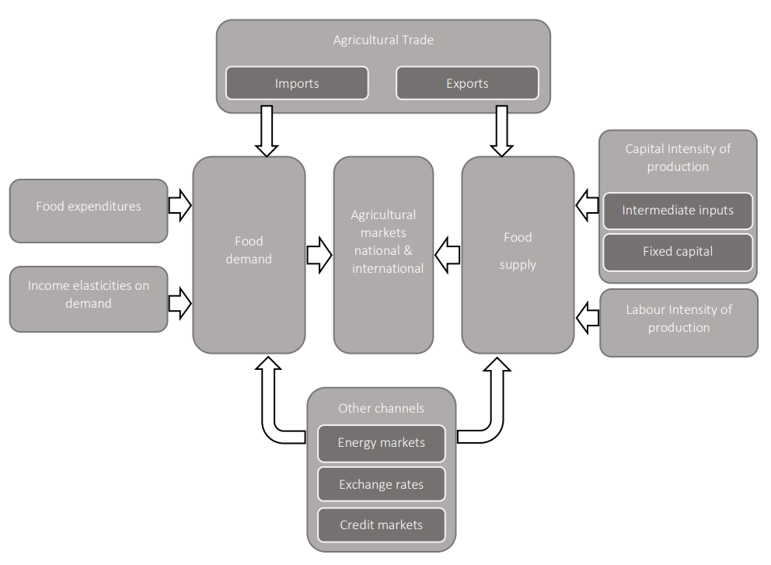

**Source : (Schmidhuber & Qiao , 2020)**

**Schmidhuber & Qiao (2020)**, identifient les différents canaux de transmission des effets de la pandémie de COVID-19 sur les systèmes alimentaires[595] et les liens possibles entre eux « les principaux canaux de transmission décrits ci-dessous commence par l’offre agricole, couvre les importations et les exportations et, éventuellement, examine la demande de production agricole. Il examine également les effets des marchés de l'énergie et du crédit, ainsi que les changements des taux de change, qui peuvent tous affecter l'offre, la demande et le commerce » (**cf. schéma 23**).

Pour le cas de l’Algérie, le système alimentaire présente une sensibilité forte en matière d’impact sur: (i) la part des dépenses alimentaires par habitant (ii) la part des importations agricoles (iii) la demande alimentaire.

**Tableau 45 : Exposition[596] des pays arabes aux chocs d'offre et de demande à la suite de la pandémie**

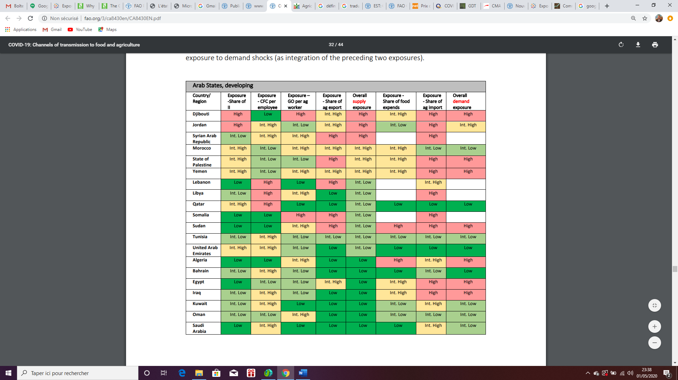

**Source: (Schmidhuber & Qiao , 2020)**

**6.2.4. Esquisse de scenarii d’impact sur les approvisionnements en produits de base.**

La méthode utilisée pour la construction des scénarios est simplifiée, il s’agit de la technique de construction de scénarios matricielle 2x2 avec une évolution contrastée pour chacune des variables[597]. Les facteurs choisis pour les axes doivent être « à fort impact, à forte incertitude ». Ce choix permet de bien différencier les paramètres des quatre espaces définis par leur intersection.

Ces quadrants peuvent ensuite être développés en récits de scénarios, reflétant l'influence d'événements, de tendances et de moteurs de changement précédemment identifiés, en plus de ceux déjà représentés sur les deux axes **(Rhydderch , 2017).**

**Figure 33 : Building the scenario matrix using critical uncertainties**

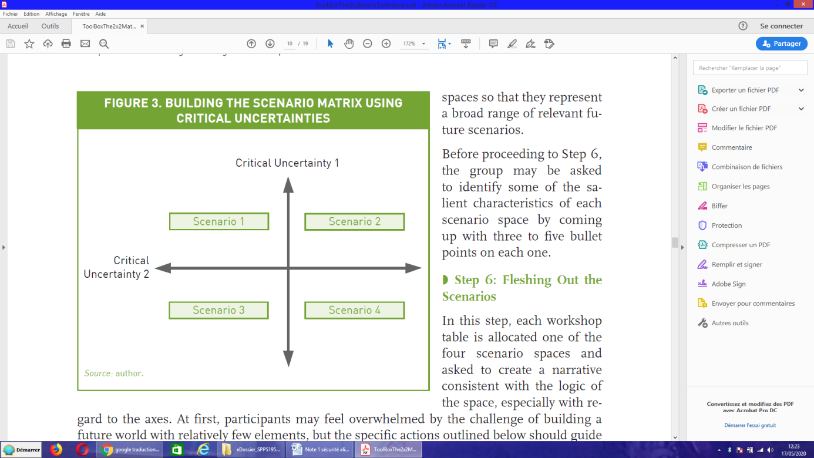

**Source : (Rhydderch , 2017)**

Les évolutions projetées de deux variables motrices : évolution sanitaire mondiale (pandémie covid-19) et les marchés mondiaux des produits de base aboutiraient à l'émergence de 04 scénarios possibles d’impact sur la sécurité des approvisionnements en produits de base en Algérie particulièrement pour les céréales et le lait en poudre au printemps 2021.

**Variable motrice 1 : Evolution sanitaire mondiale (Covid-19)**

Hypothèse 1 : Pandémie installée et catastrophe sanitaire globale (printemps 2021)

Hypothèse 2 : Pandémie maîtrisée à l’automne 2020

**Variable motrice 2 : Les marchés mondiaux des produits de base**

Hypothèse 1 : Volatilité des prix faible sans restriction (Automne 2020)

Hypothèse 2 : Restrictions des importations et volatilité forte (fin 2020-2021)

**Tableau 46 : Matrice de construction des scénarios d’impact sur la sécurité des approvisionnements extérieurs .**

|  |  |  |
| --- | --- | --- |
|  | **Volatilité des prix faible et peu de restrictions du commerce international**  **(Automne 2020)** | **Volatilité forte et restrictions des importations importantes**  **(Fin 2020-2021)** |
| **Pandémie installée et catastrophe sanitaire globale jusqu’au printemps (2021)** | **Résilience alimentaire**  **Interne** | **Insécurité alimentaire Extrême** |
| **Pandémie maîtrisée à l’automne (2020)** | **Sécurité alimentaire Tendancielle** | **Vulnérabilité alimentaire**  **Externe** |

**Scénario 1 :** **La résilience alimentaire interne**

Les marchés mondiaux de produits de base sont peu impactés par la pandémie installée du COVID-19. Les principales cultures dans les pays grands exportateurs mondiaux sont mécanisées et les mesures sont prises par chaque pays afin d’éviter la perturbation des chaines de valeur à l’export. Les stocks mondiaux de céréales sont au plus haut niveau et les prévisions de récolte sont bonnes. Les restrictions à l’exportations des blés russes, du riz en inde et au Vietnam n’ont pas d’impact majeur sur le commerce international des produits de base. La logistique maritime s’organise peu à peu et même si les prix du fret maritime augmentent à court terme , ils ont peu d’impact sur le renchérissement des importations. Les prévisions d’ensemencement et de récolte de blé dur au Canada et au Mexique sont satisfaisantes. Les activités de pêche océanique et l’industrie aquacole au niveau mondial fonctionnent au ralenti sous l’effet des mesures de restrictions sanitaires et de la baisse de la demande mondiale de produits halieutiques[598].

En Algérie les stocks de blé dur et de poudre de lait sont régulièrement reconstitués (fin du 2ème trimestre au 3ème trimestre 2020) avec des prix d’achat à tendance stable ou à la hausse. La résilience du système alimentaire Algérien est renforcée par de nouvelles mesures de stimulation de la production et de collecte de la production céréalière et laitière pour la campagne 2020-2021. Les mesures de rationalisation de l’utilisation des produits subventionnés importés et de lutte contre le gaspillage[599] et le détournement des subventions sont efficaces et permettent de réduire le montant des importations alimentaires pour l’année 2020. Pour les produits de la pêche, les impacts sur la production sont limités pour les activités de la pêche côtière mais restent significatives sur le plan des revenus des marins pêcheurs à la suite de la réduction des activités des secteurs de la restauration et du tourisme. Pour l’aquaculture marine, fortement dépendante des intrants importés, l’approvisionnement des aquaculteurs en intrants importés réduits fortement leurs activités et grève la rentabilité des projets en exploitation (2ème semestre 2020) et ne permet pas le lancement de nouveaux projets programmés en 2020.

**Scénario 2 :** **L’insécurité alimentaire extrême**

La multiplication des phases de retour d’épidémie installe la crise sanitaire dans la durée (2022). L’épidémie s’étend à l’Amérique latine ( Brésil, Argentine, Mexique …) et à l’ensemble des régions de l’Afrique. Aucun vaccin n’est disponible avant le printemps 2021. Les récoltes des grands pays exportateurs de blé sont plus faibles que prévu sous l’impact des conditions climatiques et du COVID-19 [600]. Le monde alterne des périodes de confinement et déconfinement. Les grands pays importateurs de blé (Egypte, Indonésie, philippines, Brésil, la Chine, Turquie, Algérie, Maroc, Tunisie …) anticipent et reconstituent des niveaux élevés de stocks pour répondre aux besoins alimentaires de leurs populations. Pour le blé dur[601] , les disponibilités sont revues à la baisse (prévision d’exportations de 8,2 millions de tonnes) des trois grands fournisseurs du marché mondial : le Canada, le Mexique et l’union européenne. Les échanges mondiaux sont fortement perturbés par la baisse du trafic maritime et des activités portuaires. Les prix des matières premières partent à la hausse à partir de l’automne 2020 par suite de mesures de restriction adoptées par les grands pays exportateurs (logique forteresse alimentaire).

Les stocks sont reconstitués difficilement par l’Algérie créant des situations de pénuries sur les produits de base et un accroissement des prix internes. Le gouvernement n’a plus les moyens d’assurer la subvention des produits de base et l’effet des mesures de relance de la production nationale sont limitées par l’inélasticité à court moyen terme notamment de l’offre des filières céréalières et du lait. La filière semence de pomme de terre est fortement perturbée et les importations (plus de 120.000 tonnes) pour la saison 2021 sont compromises. Les superficies ensemencées de pomme de terre pour la saison 2021 baissent entrainant un accroissement des prix à partir du mois de mars de ces produits et de l’ensemble des légumes sur le marché local. Les entreprises aquacoles arrêtent leurs activités faute d’approvisionnement en intrants alevins et aliments importés. Pour la pêche, une crise prolongée a pour principal impact une baisse des prix de la pêche thonière pour 2021 et une réduction de la flottille engagée pour cette pêche. La réduction des importations de produits de la pêche induit une augmentation des prix sur le marché national et la perturbation des industries de transformation (production de thon et sardines en conserves).

**Scénario 3 : Sécurité alimentaire tendancielle**

La crise du COVID 19 aura eu peu d’impact sur la sécurité alimentaire en Algérie. Les chaines d’approvisionnement sont stables et les marchés locaux bien approvisionnés. Les importations alimentaires sont maitrisées et sont orientées vers les produits essentiels.

L’existence de stocks publics et privés importants constitués avant la pandémie au 1er trimestre 2020 en produits de base (céréales, poudre de lait, pomme de terre, viandes…) et transformés pour l’occasion de la période du ramadhan et l’entrée en production des filières agricoles de saison ont permis de disposer d’une disponibilité maximale lors de la période de confinement déclarée à partir de fin mars.

Pour 2020, une tendance baissière se confirme en Algérie pour le montant des importations de produits de base et l’ensemble des produits alimentaires, sous l’effet de la réduction des prix internationaux (autour de 08 milliards de dollars). Les mesures prises par le gouvernement Algérien ciblant les populations vulnérables et les aides en nature et financière permettent d’absorber le choc induit par les pertes temporaires de revenus et d’emplois précaires.

Les mesures prises par le gouvernement, pendant la période de confinement, de sauvegarde des chaines d’approvisionnement alimentaire et de poursuite des activités agricoles, halieutiques et de transformation ont permis au système alimentaire Algérien de répondre aux besoins alimentaires de la population et d’éviter les pénuries (hormis la tension au mois d’Avril sur la semoule) et un accroissement des prix internes.

**Scénario 4 :** **Vulnérabilité alimentaire externe**

La pandémie est maitrisée en Europe et en Amérique dès l’automne 2020. Le déconfinement régulé opéré en mai-juin n’a pas produit de retour en flamme de l’épidémie. Les traitements à la chloroquine ont eu pour effet de stopper la pandémie mondiale en Afrique et en Asie. Malgré la volatilité d’un certain nombre de produits de base les stocks sont normalement reconstitués à partir des sources habituelles d’importation. L’économie algérienne est relancée au troisième trimestre et le choc est progressivement absorbé avec un marché pétrolier qui reprend des couleurs.

Cependant, la relance de l’économie mondiale génère au 2ème semestre une tension sur les marchés internationaux des produits de base. Les prix des principales matières premières repartent à la hausse sous l’effet de la reprise des utilisations non alimentaires (biocarburants …) et des goulots d’étranglements du fret maritime international. Les pertes engendrées par les baisses de prix du 1èer semestre 2020 dans les grands pays exportateurs (choc de demande) vont induire un cycle de baisse des ensemencements et des productions alimentant la volatilité des prix des marchés internationaux en 2021. Dès le début du printemps 2021, un vaccin efficace contre le COVID-19 est disponible et permet d’éviter un retour saisonnier de l’épidémie. Cependant les effets et conséquences de la pandémie en 2020 sont durables sur les populations vulnérables et les pertes d’emplois et de revenus ne sont pas compensées complètement par la reprise économique post coronavirus.

**6.2.5. Les premières recommandations d’anticipation et d’atténuation des impacts 2020-2022.**

**6.2.5.1. Des mesures globales.**

Pour **Ayadi (2020),** il s’agit d’assurer une transition rapide vers un système mondial résilient en recommandant donc un système à trois piliers mutuellement interactifs pour contribuer à une résilience globale systémique afin de lutter contre les pandémies mondiales qui dégénèrent en crise systémique :

* **Pilier 1 :**Un système d'alerte précoce (GEWS) basé sur une approche politique coordonnée à l'échelle mondiale[602] .
* **Pilier 2 :**Un système mondial de gestion des crises (SMGC) qui est construit sur la GEWS et déclenche une réponse politique mondiale pour atténuer le choc systémique à court terme[603].
* **Pilier 3 :**Un système mondial de relance en cas de crise (GCRS) activé systématiquement pour accélérer la reprise économique dans toutes les régions et tous les pays touchés par la pandémie[604].

**Hidrobo and al. (2020)** proposent plutôt des modes d’actions centrés sur la protection des groupes vulnérables[605] à travers :

* **Le maintien en fonctionnement des systèmes agroalimentaires**. Laissez les agriculteurs cultiver, les commerçants commercent, les marchands d'intrants négocient et les vendeurs vendent, même s'ils sont informels. Mettre en œuvre la distanciation sociale et améliorer les mesures d'hygiène tout au long de la chaîne de valeur, mais maintenir le fonctionnement des marchés alimentaires nationaux et internationaux.
* **La facilitation des innovations du système alimentaire**. Les gouvernements, les partenaires au développement et les institutions de microfinance devraient rechercher des moyens de stimuler les systèmes innovants et sûrs de livraison de nourriture, par exemple, en particulier ceux qui créent des emplois.
* **Le soutien à une production alimentaire améliorée** pour améliorer l'accès aux légumes, fruits et œufs riches en nutriments et améliorer la qualité de l'alimentation.
* **Utilisation des programmes de filets sociaux** pour améliorer la qualité de l'alimentation, pas seulement la quantité.
* **Accroître le soutien à la gestion de la malnutrition aiguë**. Avec l'augmentation prévue de la malnutrition aiguë, il sera important de renforcer le dépistage (sûr) au niveau communautaire et l'orientation des enfants souffrant de malnutrition aiguë, de maintenir des stocks appropriés de suppléments vitaux, et de garantir un personnel approprié et la disponibilité de l'équipement de protection.
* **Mettre en place ou développer des systèmes de surveillance alimentaire et nutritionnelle**. Ces systèmes aident à identifier la portée et l'ampleur des crises nutritionnelles, en particulier les crises rapides. Les innovations dans les systèmes de surveillance par téléphone et sur le Web offrent de nouveaux outils pour surveiller en temps opportun les populations vulnérables afin d'améliorer le ciblage et la conception des programmes en période d'incertitude sans précédent.

Les recommandations du **Csa-fao (2020)**, quant à elles, portent sur les éléments suivants :

* Donner la priorité aux personnes les plus vulnérables et les plus touchées par le COVID-19 et ses effets, comme les personnes âgées, les malades, les personnes déplacées et les plus pauvres en milieu urbain.
* Faire jouer les mécanismes de protection sociale pour les personnes les plus pauvres et les plus vulnérables pendant et après la crise du COVID-19, y compris des dispositions sur le droit à l’alimentation, tant en termes de quantité que de qualité nutritionnelle.
* Être attentif aux arbitrages financiers entre la santé publique et la sécurité alimentaire. Les plans d’action devront également tenir compte du fait qu’il s’agit d’une situation qui évolue rapidement et qui a des répercussions différenciées selon les groupes sociaux.
* Soutenir les chaînes d’approvisionnement alimentaire et éviter les perturbations dans la circulation et le commerce des denrées alimentaires, afin de garantir leur bon fonctionnement face à la crise et d’accroître la résilience des systèmes alimentaires pour qu’ils puissent soutenir la sécurité alimentaire et la nutrition.
* Il est essentiel que les travailleurs et les intrants nécessaires à la production agricole puissent circuler dans les mois à venir, qui sont ceux au cours desquels la majeure partie de la production mondiale est réalisée.
* Aider les communautés et les citoyens locaux accroitre la production alimentaire locale (y compris les jardins familiaux et communautaires) par des mesures de relance appropriées (financières et en nature) afin de renforcer la résilience alimentaire, de réduire au minimum le gaspillage de nourriture et d’éviter les achats excessifs pour garantir un accès équitable à la nourriture à tous.

**Maximo Torero (2020)[606]** insiste quant à lui à la nécessité de garder le commerce mondial en vie à travers**:**

* La sauvegarde des engrenages de la chaîne d'approvisionnement alimentaire en mouvement.
* Le soutien aux petits exploitants agricoles et pêcheurs pour augmenter la production alimentaire.

**6.2.5.2. Des mesures sans regrets pour atténuer la vulnérabilité des approvisionnements extérieurs en Algérie**

L’analyse prospective présentée dans cette étude n’avait pas pour objet de prédire l’avenir de l’évolution de la pandémie COVID-19 et de ses impacts sur la sécurité alimentaire en Algérie, mais d’explorer les scénarii possibles de cette évolution dans les mois suivants. Sur la base des outils de prospective stratégique (analyse de variables, matricielle 2x2) quatre scénarii partiels ont ainsi été élaborés pour l’Algérie : S1 -Résilience alimentaire interne, S2 -Insécurité alimentaire extrême, S3- Sécurité alimentaire tendancielle, S4 - Vulnérabilité alimentaire externe **(cf. Section 6.2.6.)**.

Ces scénarii exploratoires ont tous une part de probabilité et la principale question que nous nous posons est : **celle du degré de préparation et d’anticipation du système alimentaire Algérien pour l’ensemble de ces éventualités ?** C’est l’objet même des « mesures sans regrets » à savoir s’assurer que les orientations stratégiques sont robustes et cohérentes et prennent en compte l’ensemble des possibles (scénarios du meilleur comme du pire…).

En conséquence, un certain nombre d’options stratégiques sont proposées pour être intégrées, d’ores et déjà, dans la réflexion en cours sur la stratégie post covid-19 (la relance).

A ce stade de l’analyse, huit d’entre elles, nous apparaissent comme pertinentes à savoir :

* **OS1** : La reconstitution progressive des stocks stratégiques de céréales (blés, aliments du bétail, poudre de lait …) garantissant au minimum une autonomie d’approvisionnement du marché interne de 04 mois (avant novembre 2020).
* **OS2** : La mise en place d’un cadre normatif d’orientation et d’évaluation d’une stratégie transversale de sécurité alimentaire et nutritionnelle intégrée (loi cadre, plan d’action intégré, comité national de la sécurité alimentaire).
* **OS3** : La mise en place d’un dispositif de veille et de suivi des disponibilités, de l’accès et de la volatilité des prix des marchés internationaux accompagné d’un suivi particulier de la situation des grands pays exportateurs et importateurs de produits de base (immédiat).
* **OS4** : Une attention particulière doit être accordée pour le marché du blé dur (situation au canada, Mexique et UE) , des céréales pour l’alimentation du bétail ( Mais , soja , orge…) de la poudre de lait (UE, Nouvelle Zélande, Argentine…) et de la semence de pomme de terre (UE) (immédiat).
* **OS5** : La mise en place et le lancement d’un programme de stimulation de l’offre agricole et aquacole pour réussir : la campagne de collecte 2020 et les campagnes de production 2021 pour les blés (particulièrement le blé dur), la production et collecte de lait 2021 (le second semestre 2020), la production des céréales pour l’aliment du bétail (orge, Mais …) et la relance de l’aquaculture marine et continentale (immédiat).
* **OS6** : S’assurer d’une disponibilité quantitative et qualitative des intrants (semences, génisses, alevins, aliments …) pour les systèmes de production de base y compris pour la semence de pomme de terre saison 2021.
* **OS7** : Réaliser des études d’impact du COVID-19 sur les populations vulnérables en Algérie (travailleurs pauvres, enfants …) et activation des programmes de sécurité nutritionnelle et de sécurité sanitaire des aliments.
* **OS8 :** Mobilisation de la coopération internationale et des projets de relance de Covid-19 innovants pour le renforcement de la sécurité alimentaire et nutritionnelle en Algérie.

**6.2.6.** **Résultats et Discussions des résultats de l’étude prospective SA à court terme (2022)**

Les résultats de ces travaux sont appréciés à travers une analyse comparative avec la situation d’évolution à postériori de la pandémie et de ces conséquences sur la sécurité alimentaire (Mai 2020/Mai 2021).

**6.2.6.1. Une Pandémie au niveau mondial encore mal maitrisée**

**a- le nombre de cas en croissance continue** : Du 31 décembre 2019 au 19 Mai 2021, 163,7 millions de cas de COVID-19 (conformément aux définitions de cas appliquées et aux stratégies de dépistage dans les pays touchés) ont été signalés[607], dont 3,4 millions de décès. Contre 4,8 millions de personnes dans le monde pour 317.234 décès, le 18 mai 2020. Le continent Américain est le plus touché avec plus de 65 millions de cas avec en tête les Etats unis (33 millions). Les continents Africain et l’Océanie sont les moins touchés par la pandémie.

Alors qu’en juin 2019, la première vague ne s’était encore terminée, la plupart des pays d'Asie de l'Est se retrouvent confrontés ( mai 2021) à une quatrième vague de contaminations précipitée par le variant indien, plus contagieux. Plusieurs nations qui semblaient même avoir étouffé l'épidémie en 2020 affrontent de nouveaux records d'infection[608]. Ces vagues successives vont en fait se caractériser par la survenance non prévue du phénomènes « des Variants » du Covid-19 se démultipliant à partir de l’automne 2020, provoquant des alternances entre confinement total et partiel.

**b- les variants non envisagés :** selon la dénomination officielle de l’OMS trois variants sont considérés comme des «variants préoccupants» au niveau mondial : ceux qui ont d’abord été détectés en Angleterre, en Afrique du Sud et au Japon. A la date du 27 avril, ils circulent respectivement dans au moins 139, 87 et 54 pays. Ils appartiennent à cette catégorie à cause de leur transmissibilité et/ou leur virulence accrues, qui aggravent l’épidémie et la rendent plus difficile à contrôler.

La catégorie juste en dessous est celle des «variants d’intérêt», dont les caractéristiques génétiques potentiellement problématiques justifient une surveillance. Pour l’instant, l’OMS en retient sept au niveau mondial, contre trois fin mars 2021. Les «variants d’intérêt» ont initialement été détectés en Ecosse, aux Etats-Unis, au Brésil, en France aux Philippines et Inde.

**c- Les vaccins sont arrivés plus tôt que prévu** : 11 vaccins sont utilisés aujourd’hui dans le monde ( Astra Zeneca, spoutnik, Pfizer …).

Selon les chiffres de l'université Johns Hopkins[609], plus d'un milliard de personnes ont reçu leur vaccin (1 595 164 418). Les 5 pays qui ont vacciné le plus sont :

* La Chine avec 466 698 000 personnes vaccinées.
* Les Etats-Unis avec 278 916 960 personnes vaccinées.
* L'Inde avec 191 843 724 personnes vaccinées.
* Le Brésil avec 61 297 420 personnes vaccinées.
* Le Royaume-Uni avec 58 911 227 personnes vaccinées.

**6.2.6.2. Le Covid-19 l’invité surprise des prévisions de croissance de la banque mondiale et du FMI .**

Un an après le début de la pandémie, les perspectives mondiales restent très incertaines. Les nouvelles mutations du virus et le bilan humain qui ne cesse de s'alourdir suscitent des inquiétudes, même si la progression des campagnes de vaccination accroît le sentiment de confiance. La reprise économique varie d'un pays et d'un secteur à l'autre, en fonction des perturbations causées par la pandémie et de l'ampleur des mesures prises par les pouvoirs publics. Les perspectives ne dépendent pas seulement de l'issue de la course entre le virus et les vaccins, mais aussi de l'efficacité avec laquelle les mesures économiques mises en œuvre dans un contexte de forte incertitude peuvent limiter les séquelles causées par cette crise sans précédent.

La banque mondiale[610] estime que la pandémie de COVID-19 fera basculer 71 millions de personnes dans l'extrême pauvreté (sous le seuil international de 1,90 dollar par jour). Avec le scénario pessimiste, ce chiffre s'élèverait à 100 millions de personnes.

En ce qui concerne la situation en 2021 et au-delà, les prévisions sont encore plus incertaines. D'après les données du rapport, la production économique mondiale progressera d'environ 4 % en 2021,

Pour le FMI[611] , la croissance mondiale devrait s'établir à 6 % en 2021, puis ralentir à 4,4 % en 2022. Les projections pour 2021 et 2022 sont plus favorables que dans l'édition d'octobre 2020. La révision à la hausse s'explique par la prise de nouvelles mesures de soutien budgétaire dans quelques grands pays, par des anticipations de reprise tirée par la vaccination au second semestre de 2021 et par l'adaptation continue de l'activité économique à une mobilité réduite.

**6.2.6.3. Le Covid-19 a détruit quatre fois plus d’emplois que la crise financière de 2009.**

Les nouvelles estimations annuelles[612] confirment le terrible impact subi par le marché du travail en 2020. Les derniers chiffres montrent , dans ce rapport, que, sur l’ensemble de l’année, 8,8 pour cent des heures de travail dans le monde ont été perdues (par rapport au quatrième trimestre 2019), ce qui équivaut à 255 millions d’emplois à temps plein . Cela représente environ un nombre quatre fois plus élevé que celui des heures perdues pendant la crise financière mondiale de 2009.

Ces pertes massives ont entraîné une baisse de 8,3 pour cent des revenus du travail de manière globale (avant la prise en compte des mesures de soutien), ce qui équivaut à 3.700 milliards de dollars des Etats-Unis ou encore 4,4 pour cent du Produit intérieur brut mondial (PIB).

**6.2.6.4. Le Post Covid-19 et les incertitudes sur la relance de l’économie mondiale**

Le colossal plan de relance de 1.900 milliards de dollars du président Joe Biden a été adopté par le Congrès le 10 mars 2021. Cette nouvelle injection massive "d'argent frais" doit permettre de doper la croissance économique.

En parallèle Le 11 février 2021, le Conseil de l’union européenne[613] a adopté le programme Facilité pour la reprise et la résilience (FRR). Cette facilité, est dotée d’un montant de 672,5 milliards d'euros, est la principale composante du plan de relance post covid 19 de 750 milliards d'euros adopté en juillet 2020. Ces fonds ont pour objectifs d’aider les États membres à faire face aux conséquences économiques et sociales de la pandémie de COVID-19, tout en encourageant les transitions écologique et numérique de ces économies , les rendant ainsi plus durables et résilientes.

La Chine n’est pas en reste de ce processus de relance[614] puisque les fonds centraux alloués aux mesures de lutte contre le coronavirus ont atteint 116,9 milliards de yuans (16,5 milliards de dollars US) le 13 mars 2020. Des réductions de contributions sociales ont aussi été décidées, pour un total de 850 milliards de yuans (120 milliards de dollars US).

**6.2.6.5. Les prix des marchés internationaux repartent à la hausse**

L’Indice FAO des prix des produits alimentaires[615] s’est établi en moyenne à 120,9 points en avril 2021, soit une hausse de 2,0 points (1,7 pour cent) par rapport à mars et pas moins de 28,4 points (30,8 pour cent) de plus qu’à la même période l’année dernière. Il s’agit de la onzième hausse mensuelle consécutive de la valeur de l’Indice, qui atteint son niveau le plus haut depuis mai 2014. La hausse enregistrée en avril est due en premier lieu à l’augmentation des prix du sucre, puis de ceux des huiles, de la viande, des produits laitiers et des céréales.

**Graphe 70 : IGC Grains and Oilseeds index ans sub-Indices**

***(Unitès : $US/Tonnes)***

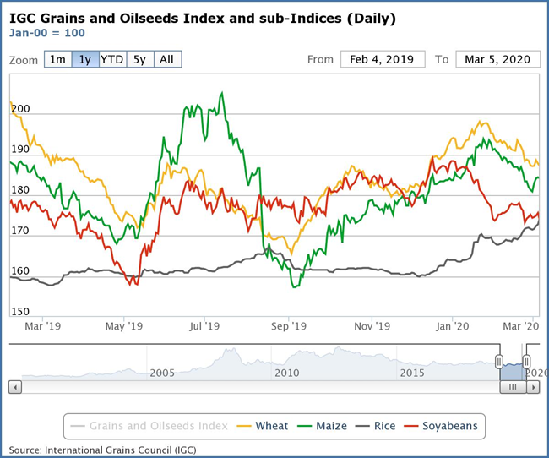

**Source : International Grains Council (IGC)**

Cette hausse est tirée principalement par trois groupes de produits , les céréales particulièrement le maïs , le lait et les oléagineux .

Les cycles de variabilité des prix sont liés au deux vagues les plus marquées du COVID ( printemps et à l’automne)

Ainsi , on a enregistré les évolutions suivantes :

* l’Indice du dairy price est passé de 95 en avril 2020 à 118 en avril 2021 dans la même tendance du FAO food price index.
* L’Indice des céréales est passé de 99 en avril 2020 à 125 en avril 2021 dans un trend d’évolution supérieur au FAO food price index.
* L’Indice des oléagineux est passé de 81 en avril 2020 à 162 en avril 2021. L’indice a quasiment doublé sur une année.

**Graphe 71 : Evolution des indices Avril 2020 à avril 2021**

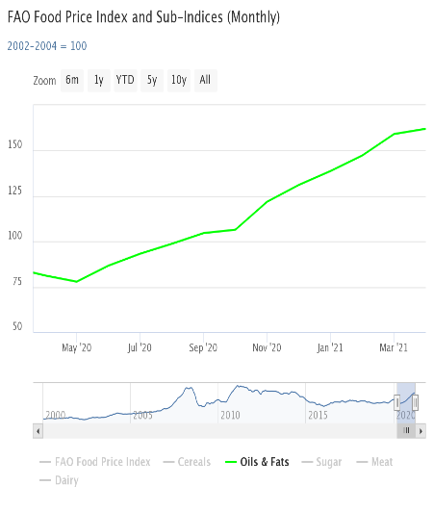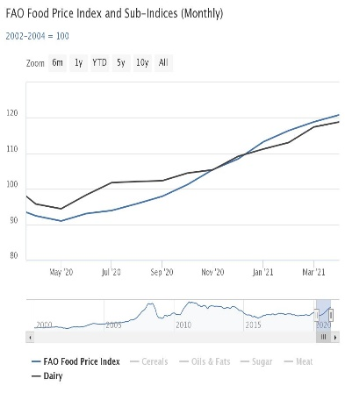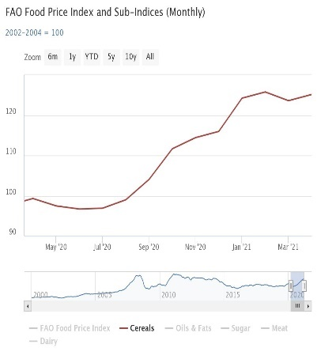

**Source : http://www.amis-outlook.org/**

Le commerce international des produits alimentaires a quintuplé au cours des 50 dernières années. En 2010, la part de la production mondiale destinée aux exportations s'élevait respectivement à environ 35% pour le soja, 20% pour le blé et 10% pour le maïs et le riz. Le coût d'expédition des produits en vrac a donc un impact important sur le prix final payé par les consommateurs. A ce titre l’évolution des Tarifs de fret maritime ont un impact important sur les prix CAF des produits alimentaires importés et sur les équilibres de la balance des paiements pour les pays importateurs net. Ces prix ont triplés de mai 2020 à mai 2021.

**Graphe 72 : Ocean Freight Indices**

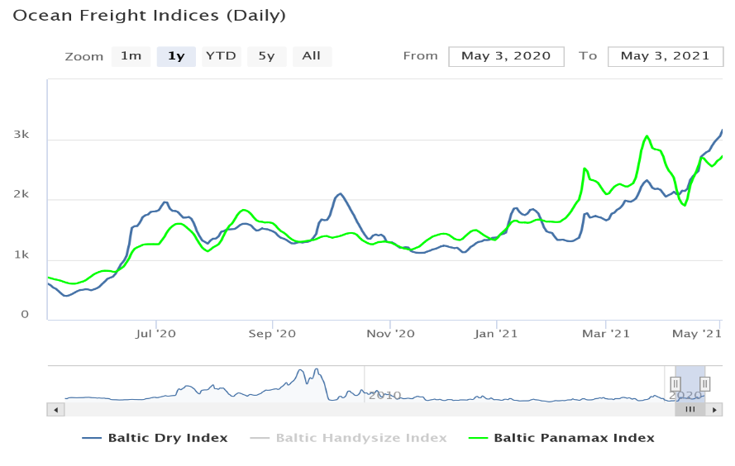

**Source : http://www.amis-outlook.org/**

Selon le système AMIS si « pour les marchés extérieurs de produits de bases , les fondamentaux restent stables ( prévisions de production, stocks …etc) des incertitudes croissantes quant aux perspectives pour les mois à venir persistent dues aux évolutions météorologiques, aux conditions macroéconomiques et à la crise sanitaire due à la pandémie. La forte hausse des prix internationaux de la plupart des produits agricoles, associée à l'inflation alimentaire qui semble gagner du terrain dans de nombreux pays, nécessite une interprétation plus prudente de l'évolution des marchés alimentaires. Dans ce contexte, un environnement commercial efficace et fonctionnant bien doit être garanti afin de préserver la stabilité du marché et d'éviter des niveaux excessifs de volatilité des prix ».

**6.2.6.6. De la pertinence des scénarios de la prospective à court terme de la sécurité alimentaire en Algérie formulés en 2020.**

A postériori, les scénarios formulés et exposés précédemment en pleine pandémie, particulièrement les scénarii 3 et 04 ont bien pris en compte cette trajectoire encore incertaine entre une sécurité alimentaire tendancielle et la vulnérabilité externe .

Ainsi , un certain nombre d’hypothèses du scénario 3 ont été confirmées jusqu’ici à savoir :

* L’impact limité sur la sécurité alimentaire en Algérie de la crise du COVID 19 (chaines d’approvisionnement stables, marchés bien approvisionnés, importations alimentaires maitrisées et reconstitution des stocks) ;
* L’effet de l’existence de stocks publics et privés importants constitués avant la pandémie au 1er trimestre 2020 en produits de base (céréales, poudre de lait, pomme de terre, viandes…) ont servi d’amortisseur au ralentissement des approvisionnements externes.
* Les mesures prises par le gouvernement, pendant la période de confinement, de sauvegarde des chaines d’approvisionnement alimentaire et de poursuite des activités agricoles, halieutiques et de transformation ont permis au système alimentaire Algérien de répondre aux besoins alimentaires de la population et d’éviter les pénuries (hormis la tension au mois d’Avril sur la semoule) et un accroissement des prix internes ( inflation importée pour le maïs et les oléagineux).

Les hypothèses du scénario 4 confirment que les incertitudes et les risques d’instabilité sont encore présents et qu’ils vont perdurer dans le temps à l’image :

* De la difficile reprise de l’économie dans les pays impactés.
* De la volatilité des prix des principales matières premières qui sont repartis à la hausse depuis sous l’effet de la reprise économique en Chine et des goulots d’étranglements du fret maritime international.
* Dès le début de l’année 2021, des vaccins efficaces contre le COVID-19 ont été progressivement disponibles et ont permis de contenir l’épidémie dans certains pays.
* Les effets et conséquences de la pandémie en 2020 sont durables sur les populations vulnérables et les pertes d’emplois et de revenus ne sont pas compensées complètement par la reprise économique post coronavirus.

Enfin , il est à souligner surtout que les 08 orientations stratégiques qui ont été proposées restent d’actualité afin d’accompagner la mise en œuvre de la stratégie post covid-19 (la relance).

**6.3.** **La Prospective de la sécurité alimentaire en Algérie (2035/2050).**

Les travaux relatifs à la prospective stratégique sur la sécurité alimentaire en Algérie se sont déroulés selon plusieurs étapes sur la base de la méthodologie DEGEST[616]. La classification DEGEST est l'acronyme de Démographie, Économie, Gouvernement, Environnement, Société, et Technologie **(Gonod, 2004)**.

**6.3.1. Le dispositif de travail et les différentes étapes de déroulement de l’étude**

**6.3.1.1.** **L’équipe chargée de piloter et de réaliser l’étude**

Afin de réaliser ces différents travaux l’équipe a été structurée en deux groupes. Le premier composant le noyau de l’équipe prospective comprenant des experts matière en lien avec les différents facteurs d’influences du système alimentaire et de la sécurité alimentaire en Algérie. Une seconde composante représentant les différents secteurs et acteurs de la sécurité alimentaire.

Afin d’homogénéiser et de mobiliser les différents participants et de familiariser les membres de l’équipe avec les techniques de la prospective, des ateliers de formation sur la prospective et ses méthodes et outils ont été organisés (**cf. annexe 4**).

**6.3.1.2. Les différentes étapes de l’étude prospective**

L’étude s’est réalisée en 06 étapes successives (**Lacroix , 2014**).

**a- La première étape :**

Dite d’exploration et d’identification du sujet à traiter dans l’analyse prospective. Elle a concerné l’organisation d’un atelier sur les idées reçues.

L'objectif de l’Atelier[617] intitulé « Chasser les idées reçues » est « d'identifier les idées reçues qui ont un impact sur l’activité de l'entreprise ou du territoire au travers notamment des comportements et des représentations des acteurs. Ce "reengineering" mental est indispensable pour aider à se poser les bonnes questions face à l’avenir » **(Michel & al., 2004**).

Une idée reçue, fondée ou non, est généralement admise sans qu’elle fasse appel à une démonstration scientifique. Dans ce cadre, elle préoriente les analyses sur la question étudiée, elle joue un rôle implicite dans les attitudes et les comportements des acteurs. Ainsi, on entend souvent des personnes soutenir sur les questions agricoles et de la pêche que : “l’Algérie est un grand pays agricole” ; “Les agriculteurs algériens sont réfractaires aux progrès techniques ” ; “le poisson meurt de vieillesse” ; “L’Algérie dispose d’une grande ressource halieutique mesurée par la longueur de sa côte”.

Cet atelier s’est déroulé en trois phases :

1. Lister les idées reçues en rapport avec la question traitée . Chacun établit séparément sa propre liste (15 à 20 minutes), ensuite les idées sont recueillies et organisées grâce à plusieurs tours de table.
2. Procéder au classement de ces idées (fondées ou non) en fonction de leur impact. Chaque participants à l’atelier est appeler à classer cinq idées listées par ordre d’importance.
3. Un décompte final est réalisé sur les différentes idées avancées.

Au final, cet atelier permet de confronter les différents points de vue selon la diversité socio- socioprofessionnelle des participants , d’identifier les idées reçues et d’amorcer la recherche des facteurs « les macro-variables » qui sont déterminantes dans l’explication de la situation du sujet étudié ( **cf. annexe 4**).

**b- La seconde étape correspondante à l’identification des variables et de la base prospective**:

Sur le principe la méthode vient de l’observation par **Cornish (2004**) que 95% des variables déterminants les scénarios peuvent être réduites à 6 grands facteurs que l’on retrouve dans toute évolution de système dans le monde à savoir : la démographie , l’environnement , la gouvernance , l’économie , la société et la technologie (incluant la science ).

Au préalable , les participants (ou le demandeur) fixent alors :

* le cadre spatial (pays, région…),
* l’horizon temporel (2025, 2030…)
* la ou les questions à traiter (quelles priorités de l’innovation pour l’agriculture et la pêche).

Pour ce faire , il est important de bien poser le problème et de délimiter le sujet à traiter . La démarche se réalise dans une chronologie en cinq phases **(Futuribles international, 2019b)** :

**La Phase 1 :** **de cadrage de la problématique** impose :

* La réponses aux premières questions ci-après : Quel sujet identifier ? Quels objectifs retenir ? Quel horizon temporel prendre en compte ? Quelle méthode de travail mettre en œuvre ?
* Ce cadrage nécessite aussi l’identification des objectifs de l’étude à travers le questionnement subséquent : Pour qui et pourquoi la démarche est-elle entreprise? Quels sont les enjeux ? La démarche est-elle exploratoire, stratégique ou normative ?
* Il faut aussi choisir la méthode de travail : Quels sont les participants souhaités et/ou possibles? Quels sont les délais pour la fin des travaux? Quelle visibilité externe souhaitée?
* Et enfin , il est préconisé de tenir compte des moyens : Quels sont les délais et les moyens disponibles ? Quels sont les résultats attendus ?

Dans une étude prospective de type stratégique **Monti & Roubelat** (**1998**) rappellent qu’il est primordial que l’équipe projet puisse distinguer cinq questions fondamentales : Q0) qui suis-je ? Q1) que peut-il advenir ? Q2) que puis-je faire ? Q3) que vais-je faire ? Q4) comment le faire ?

Dans le cas présent de cette étude, il s’agit d’un besoin d’analyse prospective exprimée par le MPPH et le MADR appuyé par une équipe de recherche (CREAD, CNRDPA,ENSSMAL, ENSA…). Ce besoin a pour origine un sentiment d’impréparation aux changements externes, de dynamiques internes, et de problématiques à long terme, …etc.

Ensuite l’équipe a délimité le sujet de l’étude prospective à travers les réponses consensuelles aux questions ci-après :

* **De quoi parle-t-on ?** : De la question de l’alimentation en Algérie en 2050
* **Quel est le problème ?** : Le développement durable de la production locale (agriculture, pêche) par l’innovation pour garantir l’amélioration de la sécurité alimentaire en Algérie en 2050.
* **Un territoire, une organisation , un produit, une politique, etc. ?** : La politique de soutien à la production locale agricole et de la pêche
* **Dans quel environnement ?** : Croissance démographique, ressources publiques limitées , changements climatiques …
* **Quels sont les enjeux ?** : Réduction des importations agricoles et halieutiques , Croissance endogène, inclusive et durable de la production locale , Amélioration de la sécurité alimentaire en Algérie à long terme.
* **La démarche est-elle exploratoire, stratégique ou normative ?** : La démarche relève de la prospective stratégique

A ce stade, plusieurs sujets d’études sont encore possibles :

* L’avenir de la politique de soutien à l’agriculture dans l’environnement global.
* Le MADR face à l’instabilité des marchés mondiaux et des changements climatiques.
* L’avenir de la politique de soutien et par rapport à une problématique spécifique (un enjeu).
* L’impact sur la stratégie du MADR et du MPPH de la baisse des ressources publiques.
* L’exploration prospective d’une problématique générale pour comprendre les enjeux de demain : La sécurité alimentaire en Algérie dans une perspective globale.
* L’avenir de la politique de soutien dans son écosystème proche : La politique de soutien locale à l’agriculture et la pêche par l’innovation dans la stratégie de sécurité alimentaire.

En définitive les choix réalisés, de manière consensuelle, par l’équipe ont permis de délimiter :

* **Le cadre spatial** : Algérie.
* **Un Horizon temporel** : Scénarii à 2050 – Orientations stratégiques à 2030.
* **La question prospective à traiter** : Quelles orientations des politiques de soutiens des systèmes productifs locaux pour améliorer la sécurité alimentaire de l’Algérie en 2050 ?
* **La Méthodologie Utilisée** : DEGEST

**La phase 2** : **Relative à la construction du référentiel prospectif** - la base prospective[618]-  **(Futuribles international, 2019a)** :

***La base prospective*** est construite à travers l’identification des phénomènes et variables clefs en rapport avec le sujet traité. Pour chaque variable ou facteurs il s’agit de renseigner les Tendances, Ruptures, Inerties et de prendre en compte la stratégies des acteurs et les hypothèses-clés d’évolution. Le référentiel prospectif doit être :

* détaillé et approfondi sur les plans quantitatif et qualitatif ;
* globale (économique, technologique, politique, sociologique, écologique, etc.)
* dynamique, mettant en évidence les tendances passées et les faits porteurs d'avenir ;
* explicatif des mécanismes d'évolution du système.

***Les facteurs et les acteurs*** : Afin d’identifier les variables et acteurs clés on s’appuie sur trois sources importantes (i) La revue de littérature sur le sujet (ii) Les questionnaires rétrospectifs et prospectifs (iii) le brainstorming et les réflexions en séance (ateliers prospectifs).

Dans le cas de notre étude, l’ensemble des données et analyses développées, dans les précédents chapitres (cadre théorique et conceptuel) et particulièrement celles relatives à l’étude rétrospective de la sécurité alimentaire en Algérie et des secteurs de l’agriculture et de la pêche **( cf. chapitre 3 , 4**) et des politiques publiques et de soutiens **(cf. chapitre 5)**, ont servi de référentiel à la construction de la base prospective.

L’identification des variables et des acteurs clefs s’est appuyé aussi sur, d’une part, la schématisation des principales composantes de la sécurité alimentaire (**cf. schéma 24**) et celle du système alimentaire qui la sous-tend plus particulièrement, d’autre part (**cf. schéma 25**).

Selon le schéma de (**Smith , 1998**) , adapté par **Chehat Foued** , pour un pays la sécurité alimentaire est déterminée notamment par les facteurs clefs ci-après:

* Les conditions macroéconomiques globales et politiques commerciales.
* Les disponibilités alimentaires mondiales.
* La gouvernance des revenus publics.
* La croissance , emplois, salaires, pauvreté , inflation.
* La production alimentaire nationale.
* Le solde balance agricole et agro-alimentaire.
* Les disponibilités alimentaires nationales , marchés et prix.

**Schéma 24 : Représentation des principaux facteurs de la sécurité alimentaire**

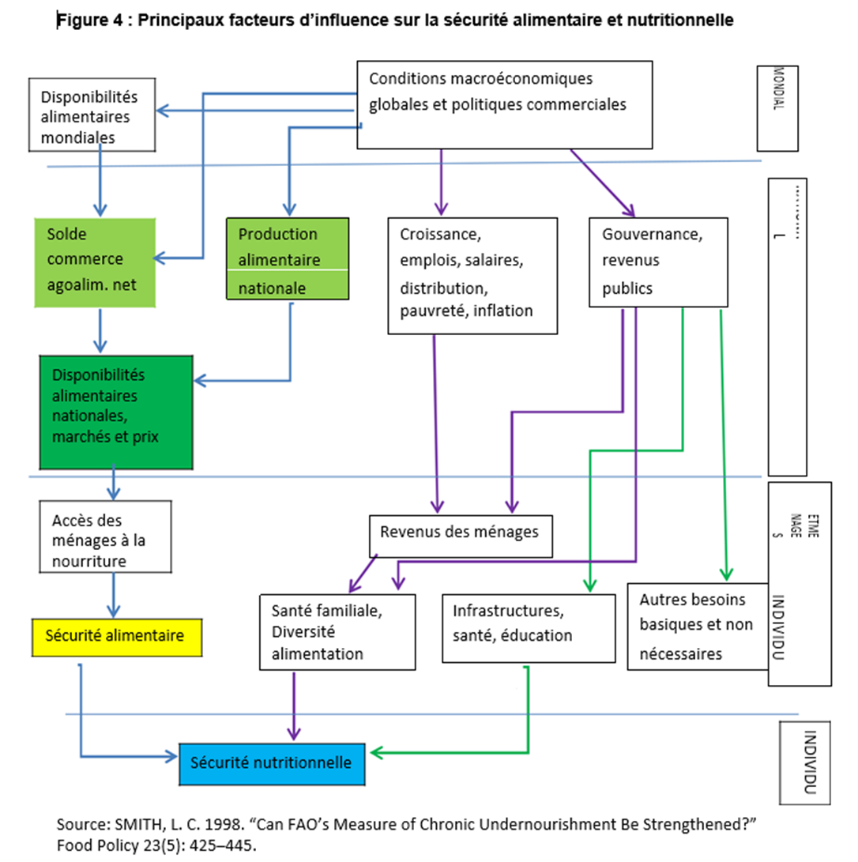

**Source : (Smith , 1998)**

Le schéma ci-dessus met en relief les principaux acteurs du Système National alimentaire Algérien SANA à savoir :

* Les exploitations agricoles
* Les unités de pêche et les fermes aquacoles
* Les Industries d’équipements et intrants agricoles et pêche
* Les secteurs des services aux entreprises ( crédit, conseil, logistique , matériels …)
* Les Entreprises de transformations
* Les commerçants et distributeurs
* Les plateformes incubateurs et clusters

**Schéma 25 : Le Système Alimentaire National**

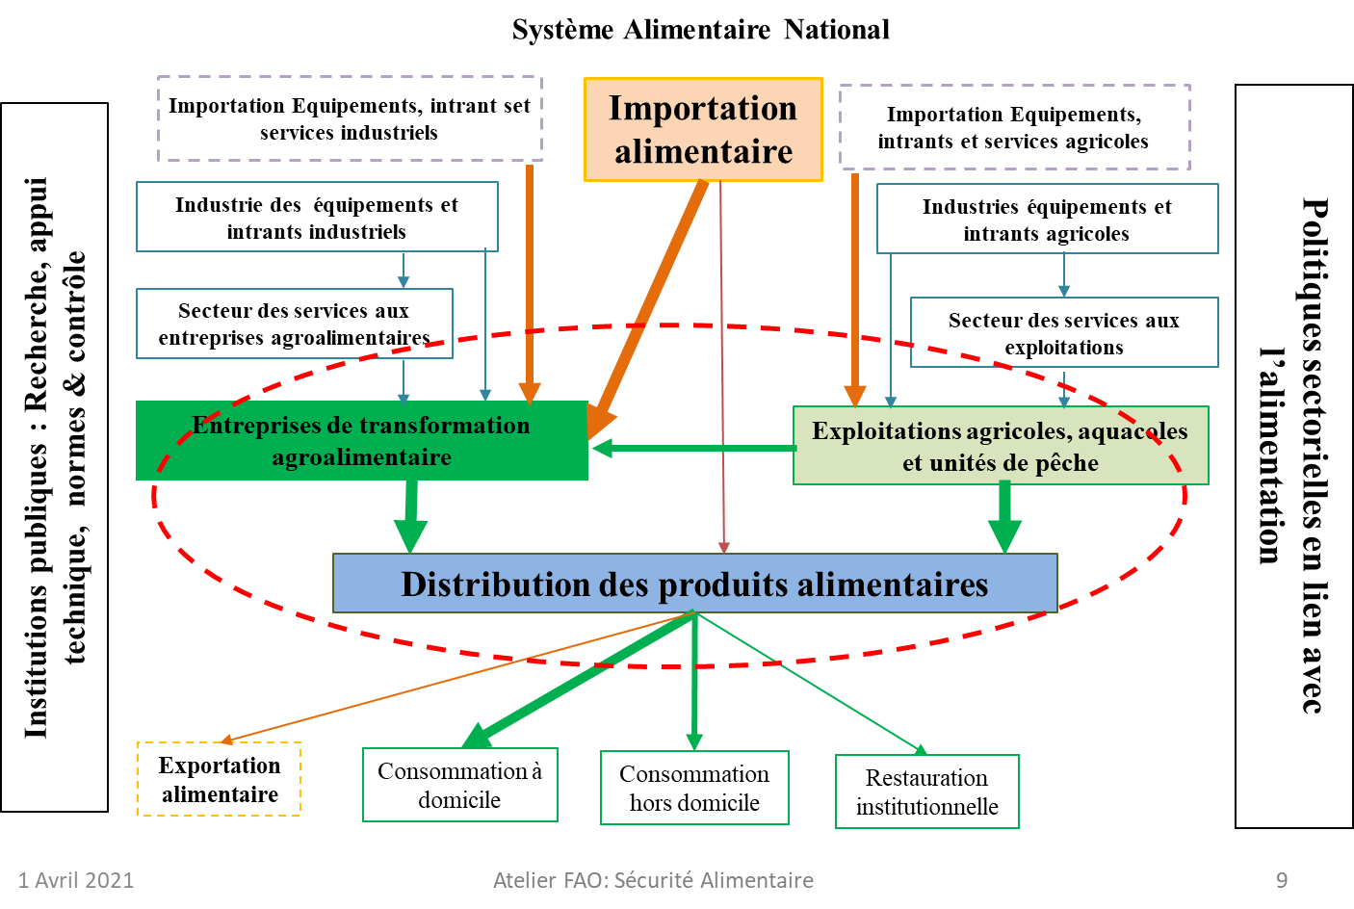

**Source : (Daoudi , 2021)**

**La Phase 3 : La représentation du système prospectif** ou du système de variable[619] permet d’identifier les principales transformations qui peuvent avoir un impact sur le sujet traité. Les variables selon la problématique précisée sont réparties sur trois échelles d’analyse : le système étudié (spécifique) , l’écosystème (contexte), l’environnement global.

* ***L’Environnement global*** : les parties prenantes n’ont pas ou peu de capacité d’action sur l’origine des transformations.
* ***L’Ecosystème, environnement*** proche et périmètre à partir duquel les parties prenantes ont certaines capacités d’action sur l’origine et les effets des transformations.
* ***Le Système étudié spécifique*** : périmètre sur lequel les parties prenantes sont légitimes pour agir et ont de réelles marges de manœuvre.

**Schéma 26 : La représentation du système prospectif**

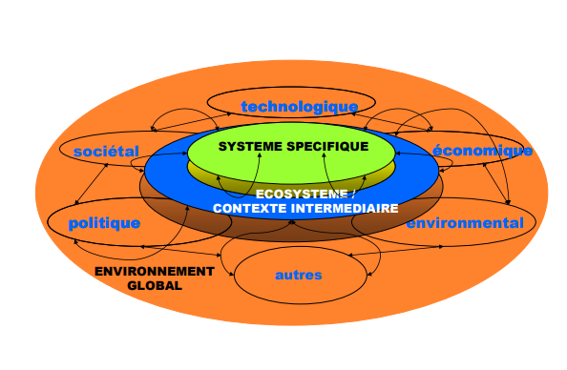

**Source : (Futuribles international, 2019a)**

**La Phase 4 : de renseignement des variables** . La variable[620] est un élément qui exerce ou est susceptible d’exercer une influence sur le problème étudié et donc d’être la cause de changement(s). Souvent une variable est un mélange de facteur et d’acteur.

Les variables devront faire l’objet d’une fiche qui sont porteuses d’évolutions majeures ayant un impact direct ou indirect sur l’objet, ou la question, étudiée. L’ensemble des variables et de leurs relations forme un système et/ou des sous-systèmes par échelle d’analyse. Une fiche variable doit apporter des réponses à trois questions fondamentales :

* Quelle a été l’évolution passée de la variable ?
* Quelles sont les dynamiques actuelles à l’œuvre, notamment l’évolution tendancielle (extrapolation raisonnée) ?
* Quelles sont les inflexions et ruptures éventuelles qui pourraient venir modifier les dynamiques en cours ?

La fiche variable porte le nom de la variable et se compose de six parties :

* la définition ;
* les indicateurs pertinents ;
* la rétrospective ;
* les dynamiques de changement : tendances lourdes, incertitudes majeures, ruptures possibles et germes de changement;
* les hypothèses prospectives proposées ;
* les références bibliographiques utilisées et liste des experts ou acteurs rencontrés.

Les fiches variables ont été renseignées sur la base des données recueillies et des analyses issues des études rétrospectives exposées dans les chapitres précédents . Elles ont été enrichies et consolidées sur la base des questionnaires rétrospectifs et prospectifs[621] complétés par les experts mobilisés dans les ateliers prospectifs.

**Phase 5 : La formulation des hypothèses**

Les hypothèses prospectives de la variable[622] :

* Ces hypothèses doivent être réalistes et assez contrastées pour différer significativement l’une de l’autre. Les caractéristiques de chaque hypothèse doivent être résumées en quelques mots simples afin de les placer aisément dans les cases de la matrice.
* L’analyse rétrospective permet souvent de projeter une hypothèse tendancielle de la variable à l’horizon choisie. L’hypothèse tendancielle est une projection, à l’horizon de l’exercice de prospective, de la variable qui évolue comme par le passé toutes choses égales par ailleurs.
* Les hypothèses de changement par rapport à l’hypothèse tendancielle s’appellent des hypothèses contrastées.
* Les hypothèses doivent être exclusives les unes des autres et incompatibles entre elles.
* En règle générale, deux à cinq hypothèses sont construites pour chaque variable. Chaque hypothèse est rédigée en quelques lignes reprenant, en particulier pour les hypothèses contrastées, les arguments qui permettent d’affirmer que l’évolution envisagée est possible. Néanmoins, il faut éviter d’utiliser une autre variable du système étudié dans cet argumentaire.

Trois types d’hypothèses sont prévus pour cette étude : Hypothèse tendancielle ( sans changement) , hypothèse contrastée 1 ( évolution favorable), hypothèse contrastée 2 (crise).

Les participants ont été ensuite répartis en 6 groupes de travail selon le choix, un groupe par Macro-variable de DEGEST. L’objectif de chaque groupe de travail est de renseigner les fiches variables correspondantes et de sélectionner 3 ou 4 hypothèses d’évolution de la variable à l’échelle du pays .

Une fois , le travail accomplis dans les groupes, les résultats ont fait l’objet d’une restitution et d’un débat en sessions plénière avec la contribution de l’ensemble de l’équipe[623]( **cf. annexe 5**).

**c- La formulation des scénarii globaux** . la troisième étape :

La formulation des scénarii[624] narratifs[625] a été réalisée sur la base de 06 macro-variables d’environnement global. Pour chacune d’entre elles sont formulées trois hypothèses d’évolution à l’horizon 2050.

La première hypothèse est de type tendancielle et elle traduit une évolution de la variable dans le sens de sa dynamique passée et actuelle. Les deux autres hypothèses, constituent des ruptures plutôt favorables pour la troisième et défavorables pour la deuxième.

A partir des hypothèses de la macro-variable démographique point d’entrée de la construction du scénario , une série d’hypothèses des autres sous variables sont choisies, une à une, en cohérence avec la première.

Ainsi , 04 scénarii globaux[626] d’évolution de l’environnement du sujet prospectif étudié sont élaborés (**cf. tableau 47**) :

**Tableau 47 : Les 04 scénarii globaux – environnement de la sécurité alimentaire**



**d- L’analyse des impacts de chaque scénario sur les principales activités de la sécurité alimentaire.** La quatrième étape : Cette seconde matrice est construite sur la base de la question centrale suivante **: Quels seraient les impacts des quatre scénarii globaux sur les principales activités déterminantes de la sécurité alimentaire en Algérie en 2050?**

08 groupes de trinômes ont été constitués, à partir de l’équipe élargie de l’étude , pour analyser, selon chaque scénario, les impacts sur les principales activités.

**e- L’analyse des priorités des acteurs majeurs par rapport aux scénarios.** La cinquième étape :

Cette troisième matrice est construite sur la base de la question centrale : Quelles seraient les priorités des acteurs majeurs par rapport aux scénarios de la sécurité alimentaire ?

06 groupes ont analysé ensuite, selon chaque scénario, les priorités des acteurs majeurs par rapport aux quatre scenarios.

Les 6 principaux types d’acteurs considérés sont :

1. Les ministères compétents (Pêche, Agriculture, Transports, Environnement, Recherche, Finances, Tourisme, Travaux publics, Ressources en eau, Défense…).
2. Les structures de production au sens large depuis le financement (Banques, Assurances), jusqu’à l’entreprise : production, transformation, valorisation ; distribution…etc.
3. La société civile au sens large avec les associations, les ONG, les écologistes…etc.
4. Les partenaires internationaux comme les Commissions de l’ONU, l’Union européenne, les partenaires d’accords bilatéraux ou multilatéraux.
5. La recherche, le développement et la formation : instituts spécialisés, universités, réseaux, centre de formation…etc.
6. Les médias et les vecteurs de l’information et de la construction des images du secteur des ressources aquatiques, des produits associés et de leur environnement.

**f- Identification des mesures sans regrets.** La sixième étape :

Elles structurent les recommandations pour une feuille de route (Mesures sans regret quel que soit le scénario) en Algérie. Les scénarii sont considérés comme équiprobables . On considère que la probabilité d’occurrence du scénario et une question secondaire et que la priorité est donnée au renforcement au présent du système pour mieux se préparer aux incertitudes et changements à l’avenir.

**6.3.2. La base prospective de la sécurité alimentaire en Algérie à l’horizon 2050**

Dans ce cadre nous avons utilisé l’outil « Scenaring Tools[627] » ou « le radar prospectif ». Il permet de créer, partager, mettre en débat, capitaliser les dimensions et variables (facteurs, acteurs) d’un système prospectif, passage obligé dans le cadre de l’établissement d’un référentiel prospectif et de scénarii.

Plusieurs représentations sont proposées : en « système prospectif », avec représentation visuelle des différents niveaux emboîtés (environnement global, écosystème ou contexte proche, système spécifique ou variables internes) et des dimensions associées, ou en arborescence (niveaux, dimensions, variables, hypothèses).

**6.3.2.1. Le radar prospectif des variables de l’Environnement global de la sécurité alimentaire**

06 macro-variables d’environnement global sont prises en compte à savoir : (i) **la démographie** de la population Algérienne (ii) **l’environnement** et ses impacts globaux sur la disponibilité et la résilience des ressources utilisées dans les systèmes productifs locaux (iii) **la gouvernance** des marchés internationaux et des politiques macro-économique et les évolutions sociétales en liens avec les habitudes alimentaires (iv) **l’économie** et les transitions économiques et énergétiques (v) **la science** et le développement des capacités de recherche (vi) **les technologies** et les innovations (**Cf. figure 34**) .

**Figure 34 : Les variables de l’environnement Global**

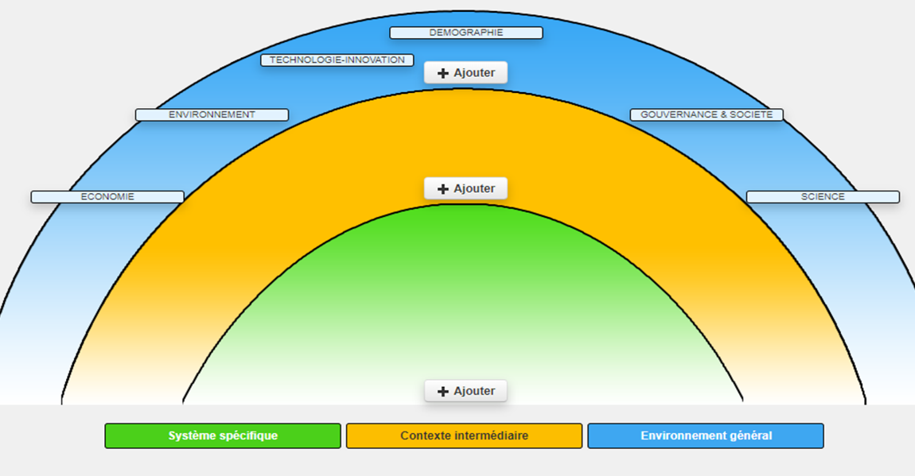

**Source : élaborée avec l’outil « Scenaring Tools »**

Ces macro-variables sont subdivisées en 12 sous macro variables. Selon les spécificités de l’étude prospective sur la sécurité alimentaire les Macro-variables relatives à l’environnement, la gouvernance, l’économie comprennent plusieurs dimensions pour chacune d’entre elles (**cf. tableau 48**) .

**Tableau 48 : Sous variables retenues par Macro-variables de l’environnement global**



**6.3.2.2. Le radar prospectif des variables de L’Ecosystème de la sécurité alimentaire**

Les 06 principaux secteurs d’activité considérés structurant les variables d’écosystème de la sécurité alimentaire en Algérie sont :

1. **Economie bleue** ( synergies, planification , conflits d’usages , …) .
2. **Interactions** avec les autres secteurs d’activité concernés comme les industries , les ressources en eau , la santé .
3. **Modèle et habitudes alimentaires**.
4. **Politique Alimentation** santé.
5. **Utilisation des ressources** non conventionnelles ( Energie renouvelables, eau recyclé).
6. **Système national d’innovation** ( Politique d’innovation, incitation, cadre institutionnel, règlementation ).

**Figure 35 : Les variables de L’écosystème**

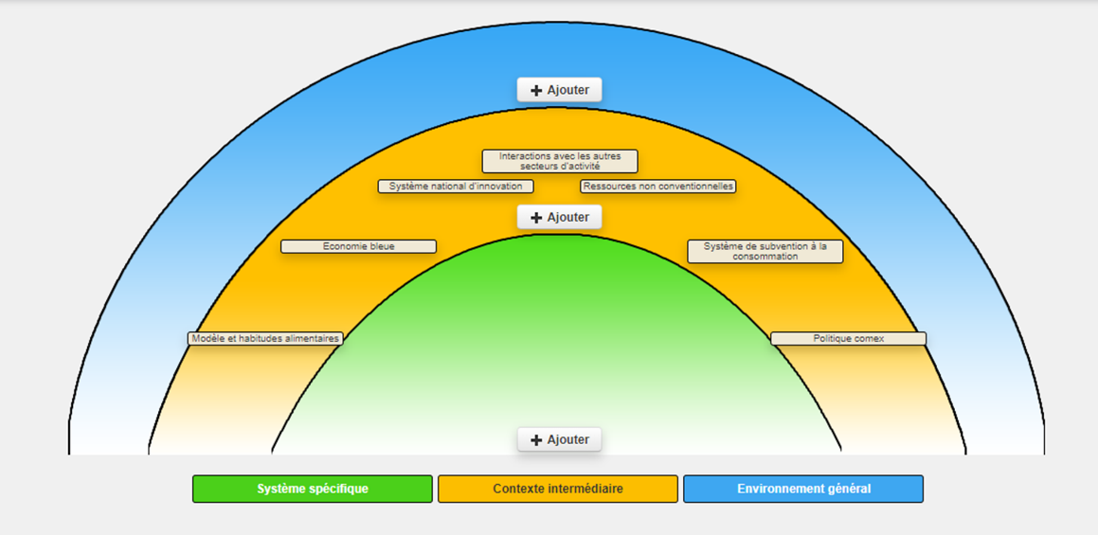

**Source : élaborée avec l’outils « Scenaring Tools »**

**6.3.2.3. Le radar prospectif des variables du Système spécifique de la sécurité alimentaire**

Les 10 principaux secteurs d’activités considérés : structurant les variables du système spécifique retenues sont ( **cf. figure 36**):

1. **Le Modèle de croissance Agriculture** : Inclusivité, l'intensification durable des systèmes productifs, la création d’un marché actif des droits fonciers, la facilitation des investissements productifs, les modes de financement formel des investissements privés, l'intégration des chaines de valeur territorialisées, l’utilisation des ressources non conventionnelles (énergie, eau, intrants) et particulièrement l'émergence d'institutions professionnelles efficaces… etc.).
2. **Le Modèle de croissance de la Pêche** : y compris les moyens et systèmes de production locale comme la construction navale, l’avitaillement, les équipements ,la croissance de la production halieutique , effort de pêche , plan d’aménagement des pêcheries, pêche responsable et durable côtière et artisanale, développement pêche hauturière ….
3. **Le Modèle de croissance de l’aquaculture d’eau douce et marine** : y compris les moyens et systèmes de production comme les écloseries, les bassins, les cages en mer, l’aliment, les équipements…)
4. **Les Politiques de soutien à l’agriculture et la pêche** : y compris les incitations financières, la fiscalité, financement, régimes fonciers….
5. **Les Facilitations et simplification administrative**s en matière d’investissement , de procédures , de numérisation).
6. **La législation et les réglementations nationales** (Normes sanitaires et environnementales , ainsi qu’au plan international , recommandations des agences des Nations Unies, d’organisations internationales comme Codex , l’UICN, la CGPM…).
7. **Le Système d’innovation agricole et de la pêche** en lien avec le développement et la formation technique et scientifique ( aquaponie et d’hydroponie, Technologies du numériques, biotechnologie …).
8. **La formation et l’apprentissage** ( capital humain, préservation des métiers …)
9. **Les marchés** dont toute la chaîne de valeur depuis la transformation du produit jusqu’à la distribution et l’image des produits agricoles et halieutiques , entiers ou transformés (chaines de valeur BIO, Labellisation des produits de terroirs…).
10. **Les importations** de produits agricoles et de la pêche ( matières premières , produits en l’état, biens d’équipements, …).

**Figure 36: Les variables du système spécifique**

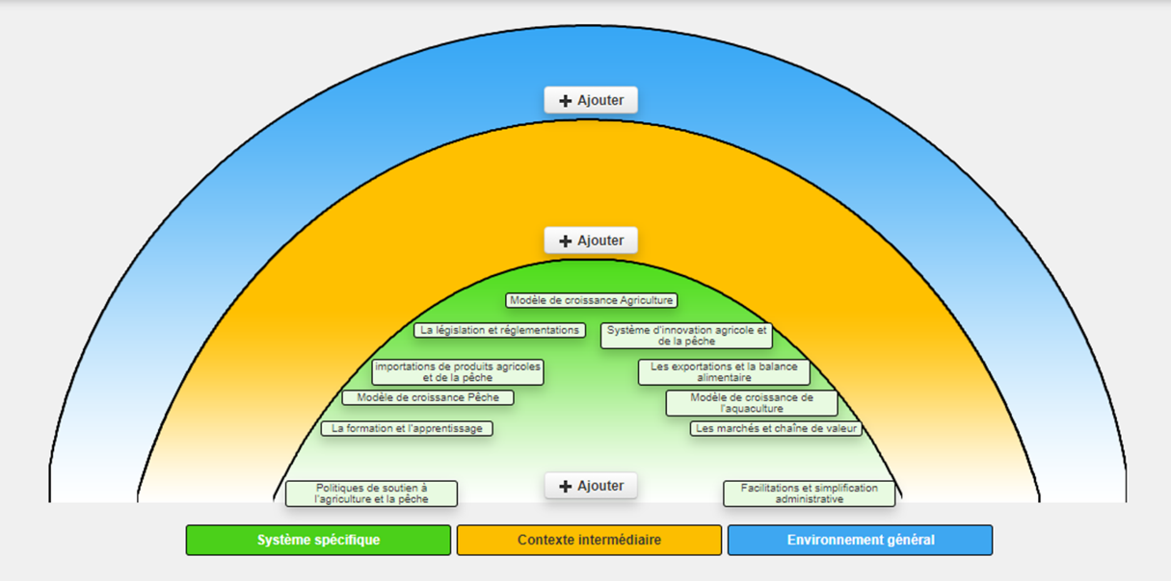

**Source : élaborée avec l’outils « Scenaring Tools »**

**6.3.2.4. Le radar prospectif de la base prospective de la sécurité alimentaire**

Au total la base prospective de l’étude se compose de 28 variables réparties sur les trois échelles d’analyse : global, écosystème et système spécifique (**cf. figure 37**)

Figure 37 : La base prospective

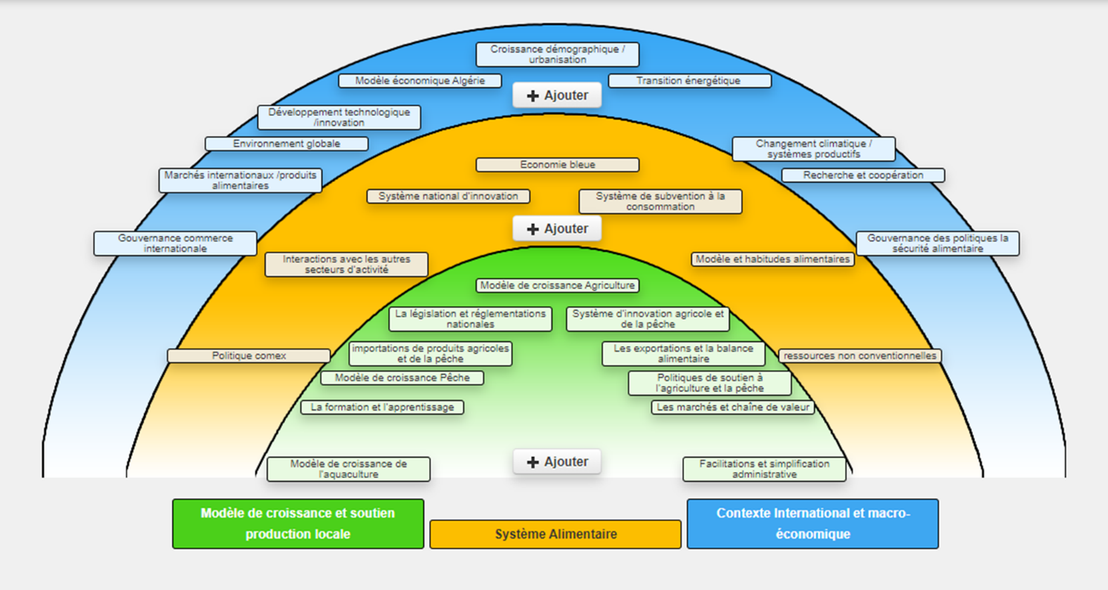

**Source : élaboré avec l’outils « Scenaring Tools »**

**6.3.3. La formulation des scénarios globaux de la sécurité alimentaire en Algérie à l’horizon 2050**

Le croisement des différentes hypothèses pour chaque variable d’environnement a permis la formulation de quatre scénarii, un scénario tendanciel[628] et 03 scénarii contrastés[629] qui se présentent comme suit :

**6.3.3.1. Le Scénario N°1  : Incertitude, Libéralisation et Désengagement (Tendanciel)**

**Hyp.1.1[630]-** **La population atteint en 2050 , 60 Millions** **(Projections[631] scenario Median ONU- DEAS)** avec apports de l’immigration provenant principalement du Sahel. Cet accroissement de la population urbaine s’accompagne par la dégradation de la qualité de vie en raison d’une faible capacité de gestion des espaces urbains. Les zones rurales se dévitalisent et perdent une grande partie de leur population active agricole et halieutique. La croissance démographique est stable, l'indice de fécondité est de 2,5 enfants / femme, l'espérance de vie en bonne santé est de 81,2 ans pour les hommes et 82,7 pour les femmes. Urbanisation, au fil de l’eau c'est-à-dire forte au Littoral et Tell avec un risque de diminution de l’accroissement de la SAU agricole.

**Hyp.2.2-** **La dégradation progressive des indicateurs environnementaux** notamment dans les zones à fortes pressions antrophiques est continue. Ces menaces sont atténuées par l'émergence de systèmes productifs intensifs raisonnés , la mise en valeur de nouvelles terres agricoles et l'exploration de nouvelles zones de pêches y compris au large et la pratique d'une aquaculture durable. Les coûts de mobilisation de ces nouvelles ressources à exploiter sont importants et exigent le recours aux budgets publics (aménagements, forages, électrification ...). Amélioration partielle des modes d'exploitation et de préservation des ressources agricoles et halieutiques.

**Hyp.3.2-** **Les dérèglements climatiques se poursuivent**à travers la variabilité de la pluviométrie , des variations cycliques des températures terrestres et de l'eau . La variabilité des productions agricoles et halieutiques s’accentue entrainant une consommation des ressources en eau , en énergie et terres plus importantes et l'artificialisation plus poussée des modèles de production. Les réponses apportées sont inadaptées et les systèmes productifs sont en grande partie fragilisés.

**Hyp.4.1-** **Relance de la libéralisation des politiques agricoles** et soumission au principe du libre échange (déblocage du cycle de l'accord de Doha). Les restrictions en matière de subventions sont étendues à l'ensemble des pays, les mesures de boite verte limitées, et les protections douanières sont progressivement démantelées. Les accords sanitaires introduisent des hauts niveaux de protection sanitaire et un système de traçabilité en application du principe du risque zéro. Si elle favorise un accès physique et économique moins risqué et crée l’opportunité de placer nos produits agricoles sur le marché mondial, elle ne garantit pas la stabilité des marchés internationaux et la capacité de nourrir les 09 milliards d'habitants prévus en 2050.

**Hyp.6.3-** **l'Etat régulateur :** sous la pression d'une réduction importante des moyens d'intervention, il se restreint dans son action à ses missions régaliennes. D'autres secteurs sont priorisés dans l'allocation des ressources. L’Etat se désengage de la gestion et reste un simple régulateur en s’appuyant surtout sur la réglementation et le contrôle, la formation et la R&D. Le systèmes spécifique de la formation des secteurs de l’agriculture et de la pêche disparait et est absorbé par les systèmes conventionnels de la formation professionnelle et universitaires. Les efforts de recherche sont concentrés au niveau des centres universitaires et restent éloignés des préoccupations des professionnelles. Les investissements productifs sont portés par des initiatives privées, concentrés sur des niches de valeur ajoutée. Les professionnels se trouvent confrontés à des interactions autonomes avec les autres acteurs (dont la société civile).

**Hyp.5.3- l'Etat se désengage des subventions alimentaires généralisées et agricoles** et se limite à une action d'aide ciblée . La sécurité alimentaire est assurée par les mécanismes du marché et l'ensemble des prix sont libéralisés y compris ceux de l'eau et de l’énergie et les protections douanières éliminées . Les investissements dans les secteurs productifs agricoles et halieutiques sont déterminés par le marché . Les producteurs locaux sont soumis au régime fiscal normal et contribuent à financer le budget de l'Etat .La proportion de la population en insécurité alimentaire s'accentue.

**Hyp.7.1-** **Le changement des habitudes alimentaires s'accélère** et se généralise avec l'adoption du régime occidental ( riches en lipides, glucides et faibles en fibres alimentaires) en zones urbaines et rurales . Les systèmes productifs locaux ne disposent pas des capacités de réponse à l’évolution de la demande des consommateurs tant sur le plan des spécificités , de la qualité et des prix . Les importations agricoles et agro-alimentaires constituent la seule alternative pour répondre à ces nouveaux besoins . Ce modèle alimentaire a pour effet l'augmentation des maladies non transmissibles (carences et d'excès), de la mortalité et des dépenses de santé. Ceci exige une forte sollicitation des réserves de changes et accentue la dépendance aux marchés extérieurs.

**Hyp.8.1-** **Transition lente et insuffisante du modèle économique Algérien**. Au seuil de la fin de la décennie 2030 , l'Algérie est encore fortement dépendante de la rente pétrolière. La demande interne en énergies consomme une grande part de la production brute de pétrole et de gaz . L'économie est insuffisamment diversifiée particulièrement pour les produits industriels et les services . Au sein du système de prévision International Futurs (IFs), les experts prévoient que l’Algérie atteindra un modeste taux de croissance moyen de son produit intérieur brut (PIB) de 1,8 % entre 2020 et 2040.

**Hyp.9.2-** **Mix énergétique Moyen** avec la mise en œuvre des programmes d'économie d'énergie et de la production d'énergie renouvelable. La croissance du secteur conventionnel des hydrocarbures et sa contribution aux équilibres macro-économiques est limitée par la croissance et le niveau de consommation interne . Elle impose 30% de capacité installée en énergie renouvelable en 2030 avec 10 000 MW d’EnR. et 10 % d’économie d’énergie induisant un gain par la réduction de 50% des investissements en centrales conventionnelles .

**Hyp.10.1- Balance commerciale déficitaire** où les hydrocarbures en déclin occupent 90% des exportations , la balance agricole et alimentaire reste fortement déficitaire avec une incertitude forte en matière de capacité de financement des importations agricoles ( niveau des réserves de change).

**Hyp.11.1- Les activités de Recherche Scientifiques connaissent une évolution insuffisante et lente.** Le transfert des résultats de recherche et de technologies est limité. La qualité des activités de Recherche académique s’améliore et l'Interdisciplinarité est en progrès. Les dépenses de recherche sont encore inférieures à 1 % du PIB. La coopération internationale en matière de recherche universitaire et scientifique au niveau régional et mondial est restreinte . La production de brevets reste en dessous de la norme et est limitée à quelques pôles d'excellence en matière de recherche.

**Hyp.12.1- Le système national d'innovation reste fragmenté et peu productif en matière d'innovations** adaptées aux besoins des acteurs producteurs et consommateurs. Les institutions de recherche n'arrivent pas à sortir de leur cloisonnement et, hormis certains cas, la RDI se développe peu au sein des entreprises de production et de services. Un écosystème diversifié d'incubateurs et d'accélérateurs se développe pour les nouvelles technologies sans possibilité d'une diffusion forte dans l'économie. Les innovations produites localement, introduites dans les systèmes productifs agricoles et halieutiques, restent limitées et sont d'origine extérieure aggravant le faible développement technologique et la dépendance innovative. Les capacités de réponses aux problématiques locales et sectorielles sont faibles et limitent fortement la transition des modèles de productifs vers une croissance endogène et durable.

**6.3.3.2. Le Scénario N°2  : Turbulences , Défaillances et Vulnérabilités (Extrême)**

**Hyp.1.2 - La croissance démographique est forte .** La population atteint 68 millions avec un afflux importants de migrants économiques et climatiques africains (la population totale projetée correspond au scénario Max ONU- DEAS) . Les grandes villes et villes moyennes sont surpeuplées avec de grandes difficultés de gestion des services publics et de l'environnement . Les étalements urbains se font au dépend de l'urbanisation des terres agricoles et de la dégradation des zones côtières . Croissance démographique forte (le TBM et TBN non maitrisés), l'indice de fécondité est de 3,1 enfants / femme.

**Hyp.2.1- Pas de maitrise de l'impact sur l'environnement .** Aggravation importante de la dégradation de la qualité de l'environnement marin, perte de la biodiversité marine et des habitats clés pour les ressources halieutiques. Pour les systèmes productifs agricoles, perte importante de SAU, salinisation des terres et désertification des parcours steppiques, diminution des quantités d'eau disponibles accompagnée par la pollution des nappes et la perte des races et variétés locales et le développement des maladies transfrontalières. Ceci induit une variabilité et la baisse de la croissance de production agricole et des productions halieutiques particulièrement pour les systèmes de production sensibles à la qualité de l'environnement. Pour les autres, la dégradation de la disponibilité des ressources induit la surexploitation des ressources et des espaces notamment côtiers.

**Hyp.3.1- Dégradation aggravée du climat ( scénario max GIEC)** et pas de capacités d'anticipation aux changements climatiques globaux. Il est constaté une réduction importante de la pluviosité, une augmentation de la fréquence des sècheresses, une élévation de la température de l'air, l'augmentation des E-GES, une fréquence importante des invasions des criquets et des zoonoses liées à la dégradation du climat. Impacts significatifs sur les milieux marins, par une élévation importante de la température, l'appauvrissement des eaux en oxygène dissous, l'élévation du niveau de la mer, une évaporation importante des eaux (augmentation de la salinité de l'eau). La trop forte dépendance des productions des grandes cultures aux précipitations, des productions maraichères aux disponibilités des ressources en eau souterraines induit une grande variabilité annuelle des rendements accentuée par l'utilisation d' une gamme variétale et races animales moins adaptées à l’évolution des conditions climatiques.

**Hyp.4.3-** **Contrôle important du commerce mondial par les multinationales** dans le cadre de l'intégration des chaines de valeurs alimentaires mondiales. Le modèle de « l'Agribusiness» se généralise avec une industrialisation et automatisation des systèmes productifs à l'amont . Dans le monde et en Algérie , le nombre des agriculteurs et des pêcheurs diminuent fortement aggravant les processus d'exode rural, de migration et d'insécurité alimentaire de ces ménages.

**Hyp.5.2-** **l'Etat ne dispose plus de moyens propres et des conditions internationales** afin d'assurer la durabilité des progrès enregistrés, au cours des deux dernières décennies, en matière de sécurité alimentaire des ménages . Les dispositifs de subvention alimentaire sont démantelés ainsi que les transferts sociaux . La crise économique et la baisse à partir de 2030 des exportations diminuent les réserves de changes et le recours à l'importation est fortement limité . Les pénuries alimentaires et les prix augmentent impactant fortement les couches les plus vulnérables de la population en particulier les enfants et les femmes enceintes et les populations pauvres en zone urbaine . Les indicateurs de la SA se dégradent .

**Hyp.6.2-** **L’Etat défaillant et la banalisation des secteurs productifs locaux du SAN** , considérés comme secondaire. Institutionnellement le secteur de la pêche est rattaché à un autre département ministériel. L’Etat poursuit ses engagements mais à un niveau plus restreint et à travers une multitude d'intervenants et d'autorités dans le secteur agricole. Les programmes initiés d'intensification agricoles durables et en matière de rationalisation de la pêche côtière , de développement de la pêche au large et de développement de l'aquaculture industrielle s'essouffle faute d'animation , de moyens et de pilotage cohérent. La dynamique d'évolution du secteur reste déterminée par des facteurs exogènes : environnement international , situation macro-économique , société civile…

**Hyp.7.2-** **La mise en place d'un MCA polyforme et discriminé.** L'adoption d'un régime alimentaire sain reste lié aux revenus et au pouvoir d'achat. Les subventions alimentaires continuent à privilégier la consommation de matières premières subventionnées importées principaux ingrédients du régime alimentaire occidental (matière grasse, protéine animale, sucre, ...). L'accès aux aliments de qualité reste limité aux couches supérieures de la population dont une partie provient des filières internationalisées du Bio. Il est enregistré une progression continue chez les couches vulnérables de la population des maladies de carences et celles d'excès, et de la mortalité par MNT et des dépenses de santé en hausse.

**Hyp.8.3- La malédiction de la rente pétrolière se perpétue .** La réindustrialisation et la tertiarisation de l'économie peine à voir le jour . Afin de maintenir les équilibres socio-économiques l'Etat a recours à l'endettement extérieur et procède au démantèlement de la politique sociale , des subventions et le chômage atteint un seuil inégalé au cours des trois dernières décennies . La forte dévaluation de la monnaie produit une inflation à deux chiffres. Le régime de croissance reste polarisé avec une économie désindustrialisée et une agriculture et une pêche extensive et non durable.

**Hyp.9.3-** **Epuisement des réserves fossiles** induisant le recours à l’importation de l’énergie et son rationnement. A partir de 2025 , la consommation interne atteindra 80 millions de Tonnes équivalents pétrole Tep , 100 millions en 2030 et 128 millions de Tep en 2040. En 2050 , elle sera quasi équivalente à la production nationale.

**Hyp.10.3-** **Endettement extérieur pour financer les importations alimentaires .** Restrictions importantes des importations en l'état et des intrants de l'industrie agro-alimentaire. Les Marché internationaux volatiles des prix des matières premières agricoles . Les prix devraient connaitre une croissance de 24% à 2030 et 36% à 2050 ( base 100 /2012 Fao).

**Hyp.11.2-** **Les activités de R&D, et sciences connaissent un déclin** en raison des restrictions des budgets publics et de la décapitalisation des ressources humaines (émigration externe et migration vers les professions rémunératrices en interne). Le transfert des résultats de recherche et de technologies est très faible . Les dépenses de recherche stagnent à moins de 0,2 % du PIB. La coopération internationale en matière de recherche développement au niveau régional et mondial est limitée .

**Hyp.12.2-** **Le système national d'innovation se limite à la valorisation partielle de la recherche académique et universitaire** . Hormis pour certains secteurs d’activités, les innovations sont exogènes et financées par le marché, le modèle économique rentier domine accompagné par la forte réduction des moyens budgétaires ; la crise économique grève lourdement la capacité de mise en place d'une politique nationale de l'innovation opérationnelle. Les entreprises, exploitations et unités de production de la pêche et de l'aquaculture importent leurs technologies et intrants nécessaires à leur développement. Le capital humain et les capacités de formation et d'apprentissage profitent aux pays attractifs à travers la migration des compétences et des jeunes innovants.

**6.3.3.3. Le Scénario N°3  : Diversification , Atténuation , Innovations (Progrès)**

**Hyp.1.1-** **La population atteint en 2050 , 60 Millions** **(Projections[632] scenario Median ONU- DEAS)** avec apports de l’immigration provenant principalement du Sahel . Cet accroissement de la population urbaine s’accompagne par la dégradation de la qualité de vie en raison d’une faible capacité de gestion des espaces urbains. Les zones rurales se dévitalisent et perdent une grande partie de leur population active agricole et halieutique. La croissance démographique est stable, l'indice de fécondité est de 2,5 enfants / femme, l'espérance de vie en bonne santé est de 81,2 ans pour les hommes et 82,7 pour les femmes. Urbanisation, au fil de l’eau c'est-à-dire forte au Littoral et Tell avec un risque de diminution de l’accroissement de la SAU agricole.

**Hyp.2.2-** **La dégradation progressive des indicateurs environnementaux** notamment dans les zones à fortes pressions antrophiques est continue. Ces menaces sont atténuées par l'émergence de systèmes productifs intensifs raisonnés , la mise en valeur de nouvelles terres agricoles et l'exploration de nouvelles zones de pêches y compris au large et la pratique d'une aquaculture durable. Les coûts de mobilisation de ces nouvelles ressources à exploiter sont importants et exigent le recours aux budgets publics (aménagements, forages, électrification ...). Amélioration partielle des modes d'exploitation et de préservation des ressources agricoles et halieutiques.

**Hyp.3.3- Les changements climatiques projetés sont atténués** et restent conformes aux prévisions minimales du GIEC. Le programme d’adaptation aux changements climatiques et les efforts d’atténuation relatifs aux filières agricoles, de la pêche et de l’aquaculture (d’amont en aval) sont soutenus activement par la mobilisation des moyens financiers et le renforcement en capital humain qui permet d'en atténuer les effets sur les agriculteurs et les pêcheurs. Des moyens humains et financiers sont mobilisés dans la mise en place effective d’une approche écosystémique des systèmes agricoles et des pêches et de ces instruments (Zone de Pêche Réservée ZPR, Plan d’Aménagement des pêcheries PAGPA, Plan de Développement durable de l’Aquaculture…) ; l’approche adaptative permet de maintenir et restaurer la résilience des écosystèmes et des espèces face aux changements à venir. Maitrise de l'élévation du niveau de la mer, de l'érosion côtière, et des introductions des NIS, Maitrise des E-GES, élévation moyenne de la température de l'aire. Anticipation et résilience face aux changements globaux.

**Hyp.4.3-** **Contrôle important du commerce mondial par les multinationales** dans le cadre de l'intégration des chaines de valeurs alimentaires mondiales. Le modèle de « l'Agribusiness» se généralise avec une industrialisation et automatisation des systèmes productifs à l'amont . Dans le monde et en Algérie , le nombre des agriculteurs et des pêcheurs diminuent fortement aggravant les processus d'exode rural, de migration et d'insécurité alimentaire de ces ménages.

**Hyp.5.1- L'Etat met en place une politique active et forte en matière de sécurité alimentaire .** Cette politique alimentaire est rationalisée et principalement orientée vers les ménages vulnérables grâce à la subvention des aliments de base et d'autres mesures d'aides aux démunis « low food prices targeted and fair price for all ». Une meilleures cohérences des interventions encourage la production locale à moyen long terme et améliore l'attractivité de l'investissement dans ces filières de production agricole et halieutique . Une gouvernance mondiale active pour la lutte contre l'insécurité alimentaire et la faim améliore l'efficacité des politiques nationales menées en la matière.

**Hyp.6.1- L'Etat réformé met en place une politique publique ambitieuse et volontariste en matière d'économie agricole et halieutique .** Les secteurs productifs locaux sont considérés comme une priorité nationale en matière d'allocation des ressources. Les secteurs des ressources en eau et de l'industrie sont mobilisés au bénéfice du développement des productions locales. Le secteur de la pêche exerce l'ensemble de ses prérogatives de gestion et de contrôle de la ressource, de la programmation et de la gestion et du développement des infrastructures et services portuaires. Le renforcement des relations intersectorielles permet l'émergence d'une industrie navale et aquacole et l'élargissement des capacités de formation spécialisées et d'apprentissage. Les relations internationales claires et la coopération constituent un levier important de modernisation des secteurs productifs locaux. Une politique publique participative est mise en place avec une intégration de la profession et des acteurs de la société civile dans la prise de décision.

**Hyp.7.3- Le retour vers un régime alimentaire sain** est réalisé à travers un changement du comportement alimentaire et la redécouverte des bienfaits de la diète méditerranéenne .Une prise de conscience importante s'établie sur la qualité des aliments et leur relation à la santé motivé par la mise en place de politiques alimentaires et préventives adéquates, grâce à l'éducation alimentaire et la modernisation et l'adaptation des chaines de valeurs alimentaires locales. Ces derniers vont influencer positivement le comportement du consommateur et baisser l'incidence des MNT. Les politiques de soutiens adaptent et orientent les systèmes productifs pour répondre aux besoins des consommateurs.

**Hyp.8.2- Le Modèle économique basé sur la diversification** de la croissance et l'économie de la connaissance (moins dépendant de la rente pétrolière) se substitue à l'économie de rente . Les exportations sont diversifiées et représentent une part significative de la reconstitution des réserves de changes. Le capital humain devient le principal facteur de production et de croissance dans l'économie . L'industrialisation et la tertiarisation de l'économie se diffusent dans l'ensemble des secteurs productifs particulièrement l'agriculture , la pêche et l’industrie agro-alimentaire. Ce nouveau modèle impose une transformation structurelle de l'économie, ciblant un taux de croissance hors hydrocarbures de 6,5% par an entre 2020 et 2030, une "élévation sensible" du revenu du PIB par habitant qui sera multiplié par 2,3 fois, et le doublement de la contribution du secteur industriel dans le PIB, à 10% contre 5,3% actuellement. Il s'agit aussi d'assurer la modernisation du secteur agricole et de la pêche en vue d'atteindre les objectifs liés à l'amélioration de la sécurité alimentaire et à la diversification des exportations.

**Hyp.9.2-** **Mix énergétique Moyen** avec la mise en œuvre des programmes d'économie d'énergie et de la production d'énergie renouvelable. La croissance du secteur conventionnel des hydrocarbures et sa contribution aux équilibres macro-économiques est limitée par la croissance et le niveau de consommation interne . Elle impose 30% de capacité installée en énergie renouvelable en 2030 avec 10 000 MW d’EnR. et 10 % d’économie d’énergie induisant un gain par la réduction de 50% des investissements en centrales conventionnelles .

**Hyp.10.2- Balance commerciale équilibrée avec des exportations diversifiées** et des importations maitrisées, rééquilibrage progressive de la balance alimentaire et substitution aux importations . La part des industries agricoles et alimentaires passe de 2,5% du PIB à 05%. Les exportations alimentaires dépassent le seuil des 02 milliards de dollars à partir de 2030 soit un taux de couverture des importations alimentaires de 25% contre 04% en 2020. Les importations alimentaires atteindraient 10,5 Milliards de dollars en 2030 et 12 Milliards de dollars en 2050 contre 08 Milliards de dollars (2019-2020) .

**Hyp.11.1- Les activités de Recherche Scientifiques connaissent une évolution insuffisante et lente.** Le transfert des résultats de recherche et de technologies est limité. La qualité des activités de Recherche académique s’améliore et l'Interdisciplinarité est en progrès. Les dépenses de recherche sont encore inférieures à 1 % du PIB. La coopération internationale en matière de recherche universitaire et scientifique au niveau régional et mondial est restreinte . La production de brevets reste en dessous de la norme et est limitée à quelques pôles d'excellence en matière de recherche.

**Hyp.12.3- La mise en place du système national d'innovation se concrétise** favorisée par l'adoption d'un nouveau modèle privilégiant le mode d’innovation endogène, frugale et territorialisé. Ce système constitue le principal moteur de développement d'un modèle économique basé sur les connaissances . Les innovations au sens large (biens, services, procédés, commercialisation, organisation, modèle d’affaires, politiques) sont le principal déterminant de la transition du modèle productif agricole et halieutique algérien. Les agriculteurs, les pêcheurs, les opérateurs, l'entrepreneuriat sont des sources majeures d’innovation. L'offre et la demande d’innovation sont construites par les différentes formes d’apprentissage et d’interactions entre les acteurs (consommateurs/producteurs ou amont/aval , développeurs/entreprises) et autour d’enjeux socio-économiques établis.

**6.3.3.4. Le Scénario N°4  : Souveraineté , Volontarisme , Maitrise (Idéal)**

**Hyp.1.3- La croissance démographique est en baisse** par rapport aux prévisions pour une population estimée à 55 Mo (la population totale projetée correspond au scénario Min ONU- DEAS) . Le Travail des femmes est plus important avec une meilleure qualité de vie. Retour en zone rurale avec l'aménagement des zones périurbaines . Croissance démographique faible (le TBM et TBN maitrisés), l'indice de fécondité est de 2,1 enfants / femme . Maîtrise de la croissance urbaine sur le littoral et donc préservation de la SAU agricole.

**Hyp.2.3- Maitrise des effets sur l’environnement** grâce notamment à une urbanisation contrôlée . Amélioration significative de la qualité écologique du milieu marin, maitrise de l'effort de pêche, efficacité règlementaire et institutionnelle, reconstitution des stocks . Amélioration significative de la qualité des terres agricoles, restauration et préservation de terres agricoles contre la salinisation et désertification , préservation et extension de l'utilisation des variétés, races et cultivars locaux, résilience aux épizooties et maladies phytosanitaires, efficacité réglementaire et institutionnelle . Une part importante de l'offre agricole et halieutique provient de la généralisation d'une intensification raisonnée , de la pêche responsable et d'une aquaculture durable ( économie bleue et verte).

**Hyp.3.3- Les changements climatiques projetés sont atténués** et restent conformes aux prévisions minimales du GIEC. Le programme d’adaptation aux changements climatiques et les efforts d’atténuation relatifs aux filières agricoles, de la pêche et de l’aquaculture (d’amont en aval) sont soutenus activement par la mobilisation des moyens financiers et le renforcement en capital humain qui permet d'en atténuer les effets sur les agriculteurs et les pêcheurs. Des moyens humains et financiers sont mobilisés dans la mise en place effective d’une approche écosystémique des systèmes agricoles et des pêches et de ces instruments (Zone de Pêche Réservée ZPR, Plan d’Aménagement des pêcheries PAGPA, Plan de Développement durable de l’Aquaculture…) ; l’approche adaptative permet de maintenir et restaurer la résilience des écosystèmes et des espèces face aux changements à venir. Maitrise de l'élévation du niveau de la mer, de l'érosion côtière, et des introductions des NIS, Maitrise des E-GES, élévation moyenne de la température de l'aire. Anticipation et résilience face aux changements globaux.

**Hyp.4.2- Remise en cause des règles de libre-échange** et retour vers des protectionnismes nationaux et régionaux plus stricts. Les Etats interviennent fortement pour assurer leur souveraineté alimentaire et soutenir les systèmes productifs locaux . Les disponibilités sur les marchés mondiaux sont fortement corrélées aux restrictions à l'export mises en œuvre par les grands producteurs mondiaux . L'intégration des filières locales de production se développe avec un retour vers des régimes alimentaires traditionnels et la croissance du commerce équitable .

**Hyp.5.1- L'Etat met en place une politique active et forte en matière de sécurité alimentaire .** Cette politique alimentaire est rationalisée et principalement orientée vers les ménages vulnérables grâce à la subvention des aliments de base et d'autres mesures d'aides aux démunis « low food prices targeted and fair price for all ». Une meilleures cohérences des interventions encourage la production locale à moyen long terme et améliore l'attractivité de l'investissement dans ces filières de production agricole et halieutique . Une gouvernance mondiale active pour la lutte contre l'insécurité alimentaire et la faim améliore l'efficacité des politiques nationales menées en la matière.

**Hyp.6.1- L'Etat réformé met en place une politique publique ambitieuse et volontariste en matière d'économie agricole et halieutique .** Les secteurs productifs locaux sont considérés comme une priorité nationale en matière d'allocation des ressources. Les secteurs des ressources en eau et de l'industrie sont mobilisés au bénéfice du développement des productions locales. Le secteur de la pêche exerce l'ensemble de ses prérogatives de gestion et de contrôle de la ressource, de la programmation et de la gestion et du développement des infrastructures et services portuaires. Le renforcement des relations intersectorielles permet l'émergence d'une industrie navale et aquacole et l'élargissement des capacités de formation spécialisées et d'apprentissage. Les relations internationales claires et la coopération constituent un levier important de modernisation des secteurs productifs locaux. Une politique publique participative est mise en place avec une intégration de la profession et des acteurs de la société civile dans la prise de décision.

**Hyp.7.3- Le retour vers un régime alimentaire sain** est réalisé à travers un changement du comportement alimentaire et la redécouverte des bienfaits de la diète méditerranéenne .Une prise de conscience importante s'établie sur la qualité des aliments et leur relation à la santé motivé par la mise en place de politiques alimentaires et préventives adéquates, grâce à l'éducation alimentaire et la modernisation et l'adaptation des chaines de valeurs alimentaires locales. Ces derniers vont influencer positivement le comportement du consommateur et baisser l'incidence des MNT. Les politiques de soutiens adaptent et orientent les systèmes productifs pour répondre aux besoins des consommateurs.

**Hyp.8.2- Le Modèle économique basé sur la diversification** de la croissance et l'économie de la connaissance (moins dépendant de la rente pétrolière) se substitue à l'économie de rente . Les exportations sont diversifiées et représentent une part significative de la reconstitution des réserves de changes. Le capital humain devient le principal facteur de production et de croissance dans l'économie . L'industrialisation et la tertiarisation de l'économie se diffusent dans l'ensemble des secteurs productifs particulièrement l'agriculture , la pêche et l’industrie agro-alimentaire. Ce nouveau modèle impose une transformation structurelle de l'économie, ciblant un taux de croissance hors hydrocarbures de 6,5% par an entre 2020 et 2030, une "élévation sensible" du revenu du PIB par habitant qui sera multiplié par 2,3 fois, et le doublement de la contribution du secteur industriel dans le PIB, à 10% contre 5,3% actuellement. Il s'agit aussi d'assurer la modernisation du secteur agricole et de la pêche en vue d'atteindre les objectifs liés à l'amélioration de la sécurité alimentaire et à la diversification des exportations.

**Hyp.9.1- Développement massif des énergies renouvelables** pour la consommation interne , économie d'énergie ( habitat, transport , collectivités locales ) Mix d'exportations d'énergies vertes et fossiles. La chaine de valeur énergie constitue le moteur de croissance de l'économie (industrie , services , technologies , produits ...). Il comprend 50% de capacité installée en énergie renouvelable en 2030 soit 15 000 MW. A partir de cette dernière date les effets de la mise en place opérationnelle du plan Hydrogène vert sont significatives. Ainsi , l’hydrogène pourrait remplacer graduellement le gaz naturel sur le déclin et compléter l'exploitation du Gaz de schiste ( technologies mâtures)

**Hyp.10.2- Balance commerciale équilibrée avec des exportations diversifiées** et des importations maitrisées, rééquilibrage progressive de la balance alimentaire et substitution aux importations . La part des industries agricoles et alimentaires passe de 2,5% du PIB à 05%. Les exportations alimentaires dépassent le seuil des 02 milliards de dollars à partir de 2030 soit un taux de couverture des importations alimentaires de 25% contre 04% en 2020. Les importations alimentaires atteindraient 10,5 Milliards de dollars en 2030 et 12 Milliards de dollars en 2050 contre 08 Milliards de dollars (2019-2020) .

**Hyp.11.3- Développement des capacités scientifiques nationale importante** , transferts progressifs de technologies ; Bonne qualité de la R&D et développement des plateformes et réseaux de recherche scientifique (physique ou virtuelle) et des pôles d'excellence autour de la recherche scientifique dans le domaine de la sécurité alimentaire. La recherche participative se développe autour des besoins socio-économiques mobilisant des ressources publiques et internationales dépassant le seuil de 02% du PIB. La production et l'inscription des brevets s’accroissent fortement.

**Hyp.12.3- La mise en place du système national d'innovation se concrétise** favorisée par l'adoption d'un nouveau modèle privilégiant le mode d’innovation endogène, frugale et territorialisé. Ce système constitue le principal moteur de développement d'un modèle économique basé sur les connaissances . Les innovations au sens large (biens, services, procédés, commercialisation, organisation, modèle d’affaires, politiques) sont le principal déterminant de la transition du modèle productif agricole et halieutique algérien. Les agriculteurs, les pêcheurs, les opérateurs, l'entrepreneuriat sont des sources majeures d’innovation. L'offre et la demande d’innovation sont construites par les différentes formes d’apprentissage et d’interactions entre les acteurs (consommateurs/producteurs ou amont/aval , développeurs/entreprises) et autour d’enjeux socio-économiques établis.

**6.3.4. L’analyse des impacts de chaque scénario sur les principales activités déterminantes de la sécurité alimentaire à l’horizon 2050.**

Pour chacun des scénarios et « activités par activités » les impacts sont identifiés sur le plan qualitatif mais aussi quantitatif en référence à l’étude rétrospective de l’activité concernée décrite aux chapitre 3, 4 et 5. Il est fait référence aussi aux résultats des travaux disponibles sur le plan international en la matière **(cf. section 6.1.3.)** .

La construction de la matrice se fait sur la base de la question principales suivante : Quels seraient les impacts de chaque scénario sur les principales activités déterminantes de la sécurité alimentaire à l’horizon 2050 ?

Les activités pris en compte sont :

* Le système productif pêche;
* Le système productif de l’aquaculture;
* Le système productif de l’agriculture;
* Les politiques de soutien ;
* Les règles;
* Les Interactions ;
* Les Marchés et commercialisation ;
* Les Innovations ;
* La formation.

Une première matrice a été réalisée et confrontée à l’avis des experts composants l’équipe projet.

Le **tableau 49** ci-après présente une synthèse de cette dernière, à titre illustratif .

**Tableau 49 : Matrice impacts des 04 scénarios sur les activités SA (Synthèse)**



**6.3.5****. L’analyse des priorités des acteurs majeurs par rapport aux scénarios** **de la sécurité alimentaire en Algérie à l’horizon 2050.**

Dans la même démarche que précédemment pour chacun des scénarios et acteur /acteur les priorités sont identifiées en référence à l’étude rétrospective de l’acteur concernée décrite au chapitres précédents . Il est fait référence aussi aux résultats des travaux disponibles sur le plan international en la matière .

La construction de la matrice se fait sur la base de la question principales suivante : Quels seraient par rapport aux scénarios globaux de la sécurité alimentaire les priorités des acteurs majeurs de la sécurité alimentaire à l’horizon 2050 ?

Les priorités identifiées concernent les acteurs suivants :

* Les acteurs politiques ;
* Les structures de production et acteurs économiques ;
* les organisations professionnelles ;
* la société civile ;
* les partenaires internationaux ;
* les acteurs de la recherche innovation et du développement technologique ;
* les médias et réseaux sociaux.

Une seconde matrice a été construite et confrontée à l’avis des experts composants l’équipe projet pour discussion et enrichissement. Le **tableau 50** ci-après présente une synthèse de cette dernière à titre illustratif .

**Tableau 50 : Matrice impacts des 04 scénarios sur les activités SA (Synthèse)**



**6.3.6. Identification des mesures sans regrets par rapports aux scénarios/ IMPACTS Activités / PRIORITES acteurs de la sécurité alimentaire**

A la différence des autres méthodologies prospectives, la méthode de DEGEST ne poursuit pas l’objectif de déterminer la probabilité de l’occurrence des différents scénarios retenus et en conséquence la détermination pour chacun d’entre eux des stratégies à mettre en œuvre pour la convergence ou l’atténuation de ces impacts .

La phase de formulation des mesures sans regret part du postulat que l’avenir est ouvert et que les 04 scénarios, leurs impacts et les priorités qui en découlent pour les acteurs sont possibles, équiprobable. Par conséquent, il s’agit d’identifier des mesures stratégiques à intégrer au présent dans l’action permettant de mieux se préparer au futur quel qu’en soit son évolution. On intègre le principe que la prospective n’a pas pour objet de prédire l’avenir mais de le construire et de le préparer sur le plan stratégique. C’est pour cette raison qu’on qualifie ces orientations stratégiques de « mesures sans regrets ».

L’horizon de formulation et d’identification des mesures est plus réduit que l’horizon prospectif 2050 pour s’intégrer au domaine de la planification et de la programmation à moyen terme de l’action soit une dizaine d’années au minimum. Dans notre cas, les mesures sans regrets sont calées sur l’horizon 2030 et peuvent structurer le chemin de transition intermédiaire du changement et de l’adaptation aux enjeux du futur .

L’identification des mesures sans regrets est élaborée en plusieurs étapes (**cf. annexe 8**) , à partir d’une matrice croisée comprenant les trois niveaux des matrices précédentes : les scénarios , les activités , les acteurs.

**Etape 1** : Les mesures sans regrets sont réfléchies autour de la question principale suivante : **Quelles sont les orientations stratégiques prospectives à consacrer dans les nouvelles politiques de soutien à l'agriculture et la pêche par l’innovation, pour s’assurer de la convergence à moyen-long terme, du modèle de croissance des systèmes productifs agricole et de la pêche, vers une sécurité alimentaire plus durable et l'atténuation des vulnérabilités alimentaires en Algérie ?**

**Etape 2** : Pour ce faire une lecture croisée est effectuée des trois niveaux des matrices précédentes : les scénarios , les activités , les acteurs.

Les différents participants à l’atelier proposent chacun 05 mesures jugées déterminantes par rapport à la question de référence . Elles sont consolidées et discutées par les différents participants. Une liste provisoire de 35 mesures a été adoptée à l’issue **(cf. tableau 51)**.

**Etape 3** : Au cours de cette étape il a été procédé au classement des mesures formulées par ordre d’importance sur la base des votes exprimés par les experts et membre de l’équipe.

Afin de faciliter le vote , celui-ci est réalisé par vote électronique en ligne en utilisant un l’outils Mentimeter[633].

**Tableau 51 : Les mesures sans regrets proposées**



Au vu des limites de la version gratuite de Mentimeter (notamment la limite du nombre des choix), il a été adopté le mode de vote ci-après :

* les 35 mesures sans regrets ont été ventilées en trois groupes
* Chaque participant accède à la plateforme Mentimeter via son téléphone mobile et classe les mesures sans regret selon sa propre conception.
* Les 4 mesures jugées prioritaires de chaque groupe forment un autre groupe pour le vote final.
* Les 12 mesures ainsi considérées « championnes » sont classées par ordre de priorité par un vote final.

**Tableau 52 : Les 12 Mesures sans Regrets priorisées**

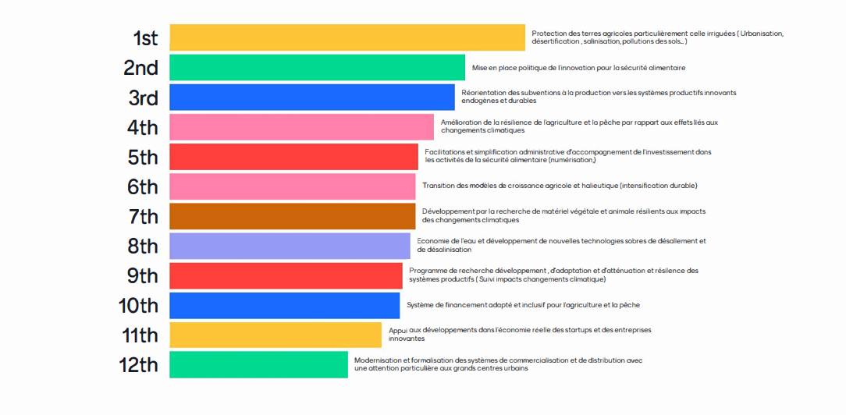

**6.4. Analyse en prospective stratégique par la méthode MACTOR**

**6.4.1. Présentation de la méthode MACTOR**

Afin , de compléter et d’enrichir l’étude prospective par la méthode DEGEST décrite dans les sections précédente de ce chapitre, il sera fait appel à d’autres méthodes et outils complémentaires qui permettent spécialement d’enrichir et d’approfondir les analyses en matière de prospective stratégique. Dans la présente partie , nous aborderons une étude de cas pour le secteur de la pêche[634] par l’utilisation de la méthode MACTOR**[635]**. La méthode MACTOR (Méthode Acteurs, Objectifs, Rapports de force) a été conçue par Michel Godet . Elle a pour objectif l’analyse du jeu des acteurs **(cf. figure 38)**.

Figure 38 : Les objectifs de la Méthode MACTOR

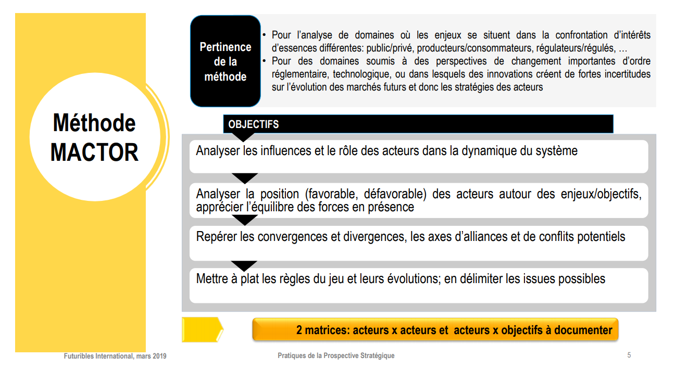

**Source : (Futuribles international, 2019a)**

Cette méthode se déroule en cinq étapes: (i) Constituer la base de connaissances sous la forme de « fiches acteurs » dans lesquelles on définit l’acteur, on décrit ses buts, les objectifs qu’il poursuit, ses forces, ses faiblesses et ses moyens **(cf. section 5.7.3.)** (ii) Analyser la structure des influences directes et indirectes entre acteurs et évaluer leurs rapports de force. – la matrice MIDI (iii) Identifier les enjeux stratégiques et les objectifs associés, et positionner chaque acteur sur chaque objectif – la matrice MAO (iv) Repérer les convergences et les divergences entre acteurs (positions simples et « valuées » en intégrant les rapports de force dans l’analyse) (v) Formuler les recommandations stratégiques cohérentes et poser les questions clés de l’avenir (**Godet, 2001**).

Pour cette dernière étape de formulation des recommandations stratégiques **Godet (2001)** , préconise « d'identifier les principales questions clés pour l'avenir « l'évolution des alliances et conflits entre acteurs peut ainsi se formuler sous forme d'hypothèses réalisées ou non à l'horizon étudié. Ces questions concernent aussi bien des tendances, que des événements incertains, ou des ruptures. La suite de la méthode des scénarios consiste précisément à réduire, grâce à des méthodes d'experts, l'incertitude qui pèse sur les questions clés du futur ».

L’ analyse du jeu des acteurs et les rapports de force part du principe[636] que la réflexion et l'action sont déterminées par des jeux de pouvoir qui obéissent à des règles et à des processus que des méthodes scientifiques peuvent rendre intelligibles . Elle présuppose l’existence pour tout système analysé de capacités endogènes des acteurs à préparer l'avenir, des possibles par des politiques d'alliance.

Pour conduire cette analyse, les étapes suivantes ont été effectuées :

* Les acteurs sont listés.
* Pour chacun, sont précisés ses finalités et les moyens d'actions dont ils disposent.
* Les convergences, les rapports de force et ainsi que les enjeux qui apparents.

Ensuite la méthode MACTOR est appelée à répondre aux questions suivantes :

* quels acteurs sont dominés ?
* existent-ils beaucoup d'objectifs consensuels, conflictuels ?
* quels sont les thèmes de réflexion pour l’action ?
* quelles batailles pour le futur ?
* quelles pistes pour prolonger la réflexion ?

Pour le cas présent l’étude du positionnement stratégique des acteurs identifiés a été réalisé par rapport à une batterie d’objectifs relative à la place des systèmes productifs halieutiques dans la sécurité alimentaire et sa prospective ( **cf. section 1.3.4.6.**).

Cette méthode repose sur l’analyse de 02 types de matrices et de la représentation des distance nette entre acteurs[637] :

* **Des matrices d'entrée :** **(i) la Matrice des Influences Directes (MID)** élaborée à partir du tableau de stratégie des acteurs décrit les influences directes entre acteurs. Les influences sont notées de 0 à 4 suivant l'importance de la remise en cause possible pour l'acteur par rapport à un autre acteur. Cette influence est notée acteur/acteur selon le barème suivant : 0 : Pas d'influence ; 1 : Processus opératoires. ; 2 : Projets ; 3 : Missions ; 4 : Existence. **(ii) Matrice des positions « valuées » (2MAO)** Acteurs X Objectifs (2MAO) décrit pour chaque acteur à la fois sa valence[638] sur chacun des objectifs (favorable, opposé, neutre ou indifférent) et sa hiérarchie des objectifs[639].
* **Des Matrices des Relations acteurs objectifs :** **(i) La Matrice des positions simples (1MAO) :** décrit la valence de chaque acteur sur chaque objectif (favorable, opposé, neutre ou indifférent). Cette matrice, élaborée au cours de la phase 3 de la méthode Mactor, ne fait pas partie du jeu des données initiales saisies dans le fichier d'entrée. Le logiciel Mactor la recalcule à partir de 2MAO. La matrice (1MAO) exprime donc l'attitude de chaque acteur par rapport à chaque objectif (favorable, opposé ou neutre). **(ii) La matrice des positions simples (2MAO)** décrit la valence de chaque acteur sur chaque objectif (favorable, opposé, neutre ou indifférent). Cette matrice fait partie du jeu des données initiales de Mactor. La matrice des 2MAO montre l’implication des acteurs pour l’atteinte des objectifs. **(iii)** **La matrice des positions « valuées » pondérée par les rapports de force (3MAO)** : elle décrit le positionnement de chaque acteur sur chaque objectif en tenant compte à la fois de sa valence sur chaque objectif, de sa hiérarchie des objectifs et des rapports de force entre acteurs.
* **Le plan des distances nettes entre acteurs :** Le plan des distances nettes entre acteurs permet de repérer les alliances potentielles en prenant en compte les divergences et convergences entre acteurs.

**6.4.2.** **Résultats et Discussions de l’étude MACTOR**

L’analyse des politiques publiques se réduit trop souvent à des études centrées sur le Ministère en charge de la politique étudiée et des institutions qui lui sont hiérarchiquement rattachées. Elle présuppose que les autres acteurs institutionnels et privés jouent un rôle mineur et qu’ils ne disposent pas d’un positionnement stratégique intrinsèque et s’alignent en définitive, de manière mécanique, à l’énoncé et au contenu de cette dernière ( ce qui est loin d’être le cas dans la pratique).

A ce propos, l’étude MACTOR nous aura permis à la fois de prendre en compte et de rendre intelligible : (i) La pluralité des acteurs et des objectifs (ii) Leurs positionnements stratégiques différenciés (iii) La nature et le poids de leurs influences dans le processus d’amélioration de la sécurité alimentaire par le développement du système productif halieutique en Algérie.

Ces résultats[640] sont précieux à plusieurs égards car :

* Ils améliorent notre connaissance systémique du fonctionnement du système productif halieutique résultat aussi du comportement et des intérêts des différents acteurs qui le composent.
* Ils précisent présentement le poids, les influences et les convergences/ divergences des différents acteurs entre eux et par rapport aux objectifs déglobalisés de la sécurité alimentaire mais aussi dans le futur.
* Ils renforcent la prospective de la formulation des changements de politiques en offrant une capacité de simulation du comportement stratégique des acteurs face aux évolutions possibles.

Dans ce cadre , les résultats suivants sont à considérer :

* **Une diversité d’acteurs et de leur rôle** : L’analyse des éléments relatifs à la cartographie et au poids des acteurs de la sécurité alimentaire pour la composante pêche et aquaculture (SAPA) en Algérie montre un positionnement sur la chaine des valeurs et un poids différencié pour les différentes acteurs. En effet, il existe une diversité relativement importante avec au moins trente acteurs qui interviennent directement ou indirectement sur la sécurité alimentaire, avec des acteurs qui présentent un rôle et une position spécifique comme ceux du transport ou de la transformation et d’autres acteurs comme le Ministère chargé de la pêche qui intervient en amont, au cœur et en aval de la chaine des valeurs.
* **De nombreux objectifs liées** : L’analyse montre aussi, que les acteurs de la SAPA en Algérie agissent par rapport à une batterie d’objectifs, douze au total, qui couvrent l’ensemble des problématique du développement durable et de la sécurité alimentaire (planification, gestion, exploitation, contrôle, valorisation, connaissance, capacités, information, sensibilisation et échanges).
* **La prééminence des institutions publiques** : Globalement, il est mis en évidence le poids encore prépondérant des institutions administratives sur les processus relatifs à la SAPA à travers la matrice des influences directes et indirectes (MIDI). Celle-ci révèle, le poids prépondérant du Ministère chargé de la pêche ( I=1264) et du ministère chargé de l'environnement (I=1239). L’analyse met également en relief le poids très importants de l’industrie de transformation agroalimentaires (I=1199), du ministère de l'intérieur (I= 1154), le ministère de l’industrie (1110), les armateurs (1095), les mandataires (1089), le ministère du commerce (1045) et les gestionnaires des ports de pêche (1039). En tout état de cause, l’ensemble de ces acteurs clés de la SAPA peuvent être considérés comme des acteurs opérationnels de premier ordre, sans qui la SAPA ne peut être assurée, ni garantie.
* **Des acteurs plus influents que prévu**: L’analyse révèle l’importance des bureaux d’étude, qui interviennent en amont dans l’expertise couvrant différentes aspects comme l’aménagement des ports de pêche, les études d’impact sur l’environnement, l’évaluation des ressources exploitables, les études de faisabilité des fermes d’aquaculture, les projets de développement en aval. IL s’avère que ces acteurs non visibles à première vue contribuent de manière importante sur la SAPA. A ce titre , ils méritent d’être intégrés à part entière dans les processus de développement du secteur.
* **Des acteurs moins influents que prévu** : Dans la configuration actuelle les acteurs qui semblent être les moins influents sont les startups, les associations de protection de l’environnement ainsi que les organisations internationales. Ces positions sont conformes au fait que l’innovation à travers les startup dans les secteurs et la chaine de la SAPA est une dimension nouvelle en Algérie, même si une certaine dynamique a été enclenchée au cours des deux dernières années en posant les premières bases pour le développement et l’intégration des startups et de l’innovation comme facteurs de la SAPA en Algérie. La position occupée par les association de protection de l’environnement et les organisation internationales (FAO et CGPM, Convention de Barcelone) est directement lié au caractère très conjoncturel de l’action des associations et à la traduction limitée des prescriptions des organisations internationales dans les pratiques de la pêche et de l’aquaculture, notamment sur les question de Contrôle-Qualité et d’Assurance-Qualité
* **Une dépendance excessive du MPPH** : Six acteurs sont très dépendants pour la SAPA, avec une position maximale du Ministère chargé de la pêche (D=1255) qui s’explique par le nombre d’acteurs qui interviennent en amont de toutes les activités liées au développement durable de la pêche et de l’aquaculture, que cela soit des intrants, de l’encadrement réglementaire, des infrastructures et de la logique, des connaissances des stocks exploitées et/ou exploitables, de la qualité du milieu ou du financement ainsi que de la construction des compétences. Cette dépendance est certainement liée au fait que le Ministère de la pêche dans l’exécution de ses missions dépend aussi d’autres départements, comme celui chargé du Transport pour la gestion des ports de pêche, le Ministère de l'industrie et de l'investissement, le Ministère du transport, le Ministère de l'environnement et les fermes aquacoles.
* **Des acteurs dominants et autonomes** : L’analyse des influences/dépendances révèle que les acteurs qui sont plus dominants que dépendants sont les gestionnaires des ports de pêche, les mandataires, les armateurs, le Ministère du commerce. Ces semblent pouvoir agir directement sans subir le poids et l’influence directs des autres acteurs et sans que leurs activités soient réellement compromises par les activités des autres acteurs. Il en est de même du système experts (universités, écoles, laboratoires et équipes de recherche, bureaux d’étude) ainsi que du ministère de la défense nationale, les chambre de l'industrie et du commerce et à un degré moindre des associations de protection des consommateurs qui peuvent agir indépendamment des autres acteurs sur les questions liées à la SAPA.
* **Des acteurs avec un rapport de force important** : En termes de rapport de forces (analyse MIDI), les bureaux d’études, les industries de la transformation agroalimentaires, le ministère de l'environnement ainsi que le ministère de la pêche et des productions halieutiques et les fermes aquacoles sont positionnés comme acteurs avec les rapport de forces les plus importants. Ils sont suivis par les armateurs, les mandataires, le ministère de l'intérieur, des collectivités locales et de l’aménagement du territoire ainsi que les gestionnaire des ports de pêche (SGPP-SERPORT).
* **Les acteurs influents et non influents**: La balance nette des influences directes et indirectes mets en relief deux situations très contrastées, d’un côté, les bureaux d’étude (452), les mandataires (274), les armateurs (258), l’industrie agroalimentaire, les gestionnaires des ports et à un degrés moindre les ministères chargés de la pêche, de l’environnement et du commerce qui présentent une balance forte et par conséquent exercent une forte influence sur les autres acteurs et de l’autre côté, les organisations internationales, les médias et la recherche scientifique avec une influence faible (< 400).
* **Une forte convergence des Acteurs par rapport aux Objectifs** : il semble qu’il n’existe pas de désaccord majeur apparent entre les différents acteurs pour l’atteinte de l’ensemble des objectifs relatifs à la SAPA. Il y a lieu en outre de souligner l’accord quasi-total du MPPH, le ministère des finances, celui du commerce, les médias et les organisations internationales sur l’ensemble des objectifs identifiés par le processus de consultation avec les acteurs et entre les acteurs. Les fermes aquacoles et les chambres de la pêche ainsi que les startup se positionnent avec quelques désaccords avec les autres acteurs sur certains objectifs, notamment sur la production des intrants et la gestion des infrastructures. L’analyse révèle également l’implication des acteurs pour l’atteinte des objectifs (matrice des 2MAO).
* **Les objectifs les plus mobilisateurs autour de la SAPA** : sont ceux relatifs à l’information, sensibilisation et éducation, suivi du développement des capacités, des compétences et de la recherche scientifique, ensuite par celui relatif au financement du développement de la pêche et de l’aquaculture. L’objectif qui mobilise le moins les acteurs est celui relatif à l’exploitation des ressources halieutiques et des fermes aquacoles ainsi que celui relatif à la production des intrants dans les activités de la pêche et de l'aquaculture.
* **Les objectifs créateurs de divergence** : L’analyse du plan des distances nettes entre objectifs révèle un très fort désaccord entre les acteurs sur les objectifs relatifs au contrôle et à la surveillance et celui relatif à la production d’intrants. Sur les autres objectifs, on peut noter de fortes convergences dans les positions des acteurs. Sur le graphe des distances, on note par ailleurs une forte convergence entre acteurs sur les objectifs relatifs à la sensibilisation et au renforcement des capacités.
* **Les alliances stratégiques potentielles sur la sécurité alimentaires pêche et aquaculture :** serait selon les plans présentés plus faciles entre le MPPH, les gestionnaires des ports, les mandataires, les armateurs, la FAO, la CGPM, le ministère des transports, la Convention de Barcelone, les médias et réseaux sociaux et à un degré moindre le MDN et le MICLAT. Dans la configuration actuelle, il semblerait que les alliances seraient difficiles entre le MPPH et les association de protection de l’environnement et celles de protection des consommateurs, qui selon les résultats de l’analyse, seraient plus aptes à nouer des alliances avec le Ministère des startups. Si le ministère chargé de la recherche scientifique serait le plus proche de constituer une alliance avec les bureaux d’études, ces deux entités semblent fonctionner isolément des autres acteurs et ne sont pas dans une configuration d’alliance avec eux. Il y a lieu de noter, par ailleurs, un axe fort MPPH et fermes aquacoles.

**6.5.** **Analyse en prospective stratégique par l’évaluation Robustesse - Flexibilité- Pertinence.**

**6.5.1. Prospective stratégique du système productif agricole**

**6.5.1.1.** **Analyse de SENSIBILITE** **des orientations stratégiques par rapport Enjeux Prospectifs - SADR**

La matrice d'analyse de sensibilité croise les orientations des alternatives stratégiques aux enjeux prospectifs **(cf. section 5.9.1.)** du système agraire[641].

Matrice 19 : Analyse de sensibilité des Orientations Stratégiques / Enjeux Prospectifs - SADR



Les orientations stratégiques MAI-Tend et MDM-Mondia ont une sensibilité faible aux enjeux d'avenir des systèmes productifs agricoles. Pour les orientations stratégiques MIC-Dual, MIC-Inc et MET-Xxl la sensibilité par rapport aux enjeux est moyenne. C'est à dire que ces modèles alternatifs ne prennent en charge qu'une partie des enjeux identifiés du futur. Enfin c'est l'orientation MID-Inov qui présente une sensibilité forte par rapport aux enjeux prospectifs (**cf . matrice 19**).

L'enjeu 1 relatif à l'amélioration de l'efficacité et de l'inclusivité de la politique de soutien et du système de financement semble être le plus difficile à prendre en charge par les différentes alternatives stratégiques. Les enjeux 2, 3, 9 et 10 ont un caractère contrasté par rapport aux différentes alternatives stratégiques. Les enjeux 14, 7, 8, 12 et 13 apparaissent plus consensuels par rapport aux différentes alternatives stratégiques.

**6.5.1.2.** **Analyse de ROBUSTESSE des orientations stratégiques par rapport aux Scénarii Prospectifs**

La matrice d'analyse de robustesse croise les options stratégiques aux scénarii prospectifs de la sécurité alimentaire 2050 **(cf. section 6.3.3.)**.

Les options stratégiques MIC-Dual, MAI-Tend et MDM-Mondia sont considérées comme peu robustes face à l'avenir dans les scénarii prospectifs identifiés. Pour les orientations stratégiques MIC-Inc et MET-Xxl, la robustesse des alternatives stratégiques est jugée moyenne.

Enfin, c'est l'orientation MID-Inov qui présente la robustesse la plus forte et peut s'adapter aux différents scénarios (**cf. matrice 20**).

Matrice 20 : Analyse de Robustesse des alternatives stratégiques / Scénarii Prospectifs



**6.5.1.3.** **Evaluation PERTINENCE des options stratégiques/ objectifs fondamentaux de la POLITIQUE DE SOUTIEN agricole**

La matrice d'analyse de pertinence croise les alternatives stratégiques aux objectifs fondamentaux assignés à la politique agricole et de soutien **(cf. section 5.9.)**.

Matrice 21 : Analyse pertinence des options stratégiques/politique de soutien



Les orientations stratégiques MAI-Tend et MDM-Mondia ont une pertinence faible par rapport aux objectifs fondamentaux assignés à la politique agricole et de soutien, à l’avenir . Pour les orientations stratégique MIC-Dual et MET-Xxl la pertinence par rapport aux objectifs fondamentaux est moyenne. C'est à dire que ces alternatives ne prennent en charge qu'une partie des objectifs fondamentaux identifiés .

Enfin c'est l’orientation MIC-Inc ( sauf préservation ressources) et MID-Inov qui présentent une pertinence forte par rapport aux objectifs fondamentaux **(cf. matrice 21)**.

Les objectifs de préservation des ressources productives ( terres , eau, sols …) , résilience aux changements climatiques et utilisation des ressources non conventionnelles et de réorientation politique de soutien ( ciblage, nomenclature, procédures, modalités, incitation conditionnelle) ont l’impact le plus contrasté sur la pertinence des différentes alternatives .

L'amélioration durable de la productivité et compétitivité des systèmes de production locaux par l'innovation et le développement des institutions professionnelles et participation viennent en seconde position. Les autres objectifs sont plus consensuels par rapport à la pertinence des alternatives stratégiques.

**6.5.1.4.** **Analyse FLEXIBILITE interne des alternatives stratégiques du système productif agricole**

Cette analyse évalue dans l'absolu la flexibilité interne des alternatives stratégiques pour le système agraire **(cf. section 5.9.1.3.)**.

Matrice 22: Analyse de Flexibilité interne des Options Stratégiques-SADR



Elle part de l'orientation actuelle considérée comme la porte d'entrée stratégique ici le modèle agro-importateur MAI-Tend . Puis dans un second temps identifie l'orientation stratégique pivot MID-Inov et ces différentes variantes .

Les alternatives stratégique MET-Xxl, MIC-Dual , MDM-Mondia sont considérées comme ayant la flexibilité interne la plus faible (**cf. matrice 22**).

**6.5.1.5. Synthèse analyse prospective stratégique - SADR**

La matrice d’analyse en prospective stratégique est construite par le croisement des alternatives stratégiques et des résultats des 04 matrices précédentes : Robustesse , Flexibilité, Pertinence et Sensibilité (**cf. matrice 23**) .

Matrice 23 : Synthèse analyse prospective stratégique agriculture



L'alternative MDM-Mondia et dans une moindre mesure MAI-Tend sont évaluées stratégiquement comme les plus faibles.

Les alternatives MID-Inov et MIC-Inc sont considérées comme les stratégies les plus satisfaisantes pour le futur avec un avantage pour la première. L’alternative MET-Xxl est jugée moyennement acceptable.

**6.5.2. Prospective stratégique du secteur productif halieutiques SPH**

**6.5.2.1. Analyse de SENSIBILITE des orientations stratégiques par rapport Enjeux Prospectifs - SRH**

La matrice d'analyse de sensibilité croise les orientations des alternatives stratégiques aux enjeux prospectifs **(cf. section 5.9.2.)** du système de production halieutique[642] .

Les orientations stratégiques MHI-Dual , MHI-Tend et MDMH-Mondia ont une sensibilité faible aux enjeux d'avenir des systèmes halieutiques . Pour les orientations stratégique MHI-Inc et MPAI-Xxl la sensibilité par rapport aux enjeux est moyenne. C'est à dire que ces modèles alternatifs ne prennent en charge qu'une partie des enjeux identifiés du Futur. Enfin c'est l'orientation MPRAD-Inov qui présente une sensibilité forte par rapport aux enjeux prospectifs ( **cf . matrice 24**).

L'enjeux 7 relatif au Développement et implication des institutions professionnelles semble être le plus difficile à prendre en charge par les différentes alternatives stratégiques .

Les enjeux 1 ,4 , 7 ont un caractère contrasté par rapport aux différentes alternatives stratégiques . Les autres enjeux apparaissent comme plus consensuels par rapport au différentes alternatives stratégiques .

Matrice 24 : Analyse de sensibilité des Orientations Stratégiques / Enjeux Prospectifs SRH



**6.5.2.2. Analyse de ROBUSTESSE des orientations stratégiques par rapport aux Scénarii Prospectifs-SPH**

La matrice d'analyse de robustesse croise les options stratégiques aux scénarios prospectifs de la sécurité alimentaire 2050 **(cf. section 6.3.3.)**.

Les options stratégiques 1, 3 et 5 sont considérées comme peu robustes face à l'avenir , par rapport aux scénarios prospectifs identifiés .

Pour les orientations stratégique 2 et 4 la robustesse des alternatives stratégiques est jugée moyenne. Enfin c'est l'orientation 6 qui présente la robustesse la plus forte et peu s'adapter aux différents scénarios **( cf. matrice 25)**.

Matrice 25 : Analyse de Robustesse des alternatives stratégiques / Scénarii Prospectifs

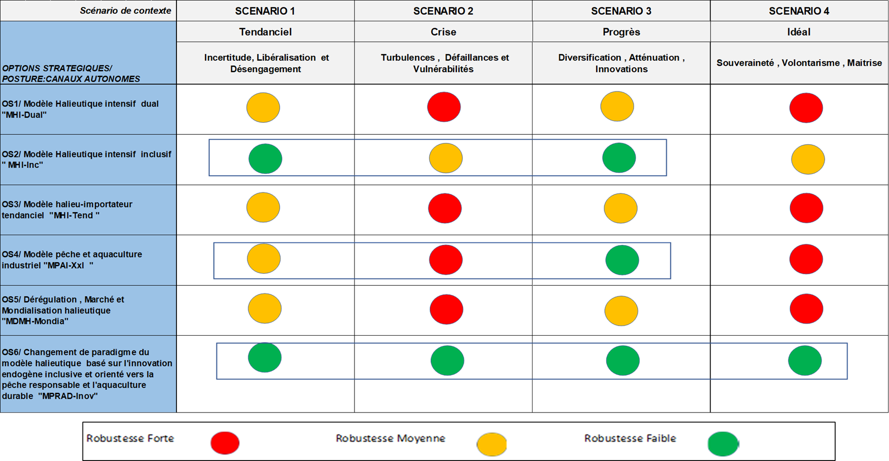

**6.5.2.3. Evaluation PERTINENCE des options stratégiques/ objectifs fondamentaux de la POLITIQUE DE SOUTIEN de la pêche et de l’aquaculture**

La matrice d'analyse de pertinence croise les alternatives stratégiques aux objectifs fondamentaux assignés à la politique halieutique et de soutien **(cf. section 5.9.)**.

Matrice 26 : Analyse pertinence des options stratégiques/politique de soutien



Les orientations stratégiques MHI-dual , MHI-Tend et MDM-Mondia ont une pertinence faible par rapport aux objectifs fondamentaux assignés à la politique halieutique et de soutien, à l’avenir .

Pour les orientations stratégique MHI-Dual et MPAI-Xxl la pertinence par rapport aux objectifs fondamentaux est moyenne. C'est à dire que ces alternatives ne prennent en charge qu'une partie des objectifs fondamentaux identifiés. Enfin c'est l’orientation MPRAD-Inov qui présente une pertinence forte par rapport aux objectifs fondamentaux ( **cf . matrice 26**).

Les objectifs de Préservation des revenus des pêcheurs et des aquaculteurs et de l'emploi, Préservation des stocks halieutiques et résilience aux changements climatiques , Promotion des investissements dans l'aquaculture durable et les industries aquacoles ont l’impact le plus contrasté sur la pertinence des différentes alternatives .

Ceux concernant l'amélioration durable de la productivité et compétitivité des systèmes de production locaux par l'innovation et Réorientation des politiques de soutiens ( efficacité , inclusivité , anticipation) viennent en seconde position. Les autres objectifs sont consensuels par rapport à la pertinence des alternatives stratégiques.

**6.5.2.4** **Analyse FLEXIBILITE interne des alternatives stratégiques du système productif halieutique**

Cette analyse évalue dans l'absolu la flexibilité interne des alternatives stratégiques **(cf. section 5.9.2)**.

Elle part de l'orientation actuelle considérée comme la porte d'entrée stratégique ici le Modèle Halieutique intensif dual "MHI-Dual" . Puis dans un second temps identifie l'orientation stratégique pivot le modèle halieutique basé sur l'innovation endogène inclusive et orienté vers la pêche responsable et l'aquaculture durable «MPRAD-Inov" et ces différentes variantes.

Les alternatives stratégique MPAI-Xxl , MHI-Tend et MDMH-Mondia sont considérés comme ayant la flexibilité interne la plus faible.

Matrice 27 : Analyse Flexibilité interne des Options Stratégiques-SPH



**6.5.2.5. Synthèse analyse prospective stratégique -SPH**

La matrice d’analyse en prospective stratégique est construite par le croisement des alternatives stratégiques et des résultats des 04 matrices précédentes : Robustesse , Flexibilité, Pertinence et Sensibilité.

Les alternatives MHI-Tend et MDMH-Mondia sont évaluées stratégiquement comme les plus faibles. L' alternative MPRAD-Inov est considérée comme la stratégie la plus satisfaisante pour le futur . L’alternative MHI-Inc et MPAI-Xxl sont jugés moyennement acceptables (**cf. matrice 28**).

**Matrice 28 : Synthèse analyse prospective stratégique Halieutique**



**6.6.** **Résultats et Discussions des nouvelles orientations stratégiques des politiques de la sécurité alimentaire durable en Algérie à 2035.**

Pour cette section quatre dimensions de la politiques de la sécurité alimentaire sont prises en compte : 03 de type sectorielles pour les systèmes productifs agricoles et halieutiques et le STI global .

Une dimension transversale celle d’une nouvelle politique de la sécurité alimentaire à mettre en place à une échelle intersectorielle. Pour cette dernière nous nous sommes spécialement appuyés sur les expériences internationales reconnues en la matière et les références juridiques du droit international existant pour le « droit à l’alimentation ». Elle traduit une orientation stratégique globale celle de la nécessaire coordination et appariement des politiques publiques orientées vers la sécurité alimentaire durable ( Agriculture et développement rural, productions halieutiques , ressources en eau, IAA, santé alimentation et nutrition, commerce).

La dimension innovation est aussi intégrée aux deux politiques sectorielles pour marquer l’importance de rendre endogène cette thématique clés de cette thèse comme le prémisse à une rupture par rapport aux approches précédentes.

Il a bien été démontré que les politiques de soutiens aux systèmes productifs locaux mis en œuvre ces deux dernières décennies sont toujours en vigueur jusqu’ici ont eu pour origine un long processus de maturation entamé au début de la décennie 90 et ont été enrichies et ajustées progressivement dans les décennies 2000 et 2010 **(cf. section 5.2. et 5.3.)**.

Cependant , elles sont restées liées, sur le plan de la doctrine[643] sous-jacente, au paradigme du développement de l’agriculture et de la pêche par le modèle de « l’intensification conventionnelle », dominant à partir de la moitié du siècle dernier **(cf. section 2.3.)**.

Par-delà les insuffisances intrinsèques à ce modèle et ces effets pervers, ces secteurs feront face à de nouveaux défis ceux du XXIème siècle liées à la nécessaire : inclusivité du développement et de son impact sur les catégories marginalisées, la souveraineté alimentaire face aux impacts systémique d’une mondialisation non régulée et imprévisible, la résilience aux changements climatiques, l’intensification durable des systèmes productifs locaux, l’adaptation aux modes de vies et aux habitudes alimentaires, la limitation des vulnérabilités de tout ordre des systèmes productifs locaux **(cf. section 1.1.)**.

Dans leur conception actuelle (Modèles productifs sous-jacents , objectifs , cibles, instruments , programmation…) ces politiques de soutien ne peuvent être reconduites en l’état même avec des ajustements substantiels dans une perspective de moyen terme à 2035.

De plus , le retournement défavorable du contexte macro-économique Algérien depuis 2015 est appelé à durer dans les prochaines années diminuant fortement les capacités de l’Etat à être la principale source de croissance de ces secteurs et à disposer des moyens de financements extérieurs pour les opérateurs d’importations de biens alimentaires, des équipements, des intrants et innovations **(cf. section 3.1.)**.

Une refonte profonde de leur conception et des moyens de leurs mise en œuvre doit être rapidement initiée.De nouvelles orientations stratégiques de ces politique de soutien doivent permettre d’accompagner par l’innovation endogène la transition des modèles productifs locaux en cohérence avec la prospective d’évolution de leur environnement global (mondial et national ) et de leurs facteurs déterminants spécifiques **(cf. section 6.3.)**.

Les orientations stratégiques doivent se distinguer par leur caractère opérationnel et programmatique. C’est pour cette raison que l’horizon de planification à 2035 a été choisi. Il correspond aussi aux travaux et projections réalisés pour l’ensemble de l’économie.

Qu’il s’agisse du secteur de l’agriculture, des production halieutiques ou de celui de la RSTD-I, il a bien été démontré respectivement que les alternatives MID-Inovet MPRAD-Inov et SI-endog sont évalués comme les alternatives stratégiques réunissant, face aux scénarios et enjeux prospectifs identifiés ( de la sécurité alimentaire à 2050), les meilleures aptitudes de : Robustesse , Flexibilité, Pertinence et de Sensibilité **(cf. section 6.5.)**.

C’est pour cette raison que les orientations stratégiques formulées concerneront principalement l’accompagnement de leur mise en place par des politiques de soutiens profondément réformées et réajustées.

Pour rappel les nouvelles orientations stratégiques ont été formulées pour les trois secteurs sur la base des différents travaux et de leurs résultats exposés dans les précédents sections et chapitres selon la démarche suivante :

* Une référence de base les modèles de rupture des systèmes productifs et de STI (**MID-Inov , MPRAD-Inov, SI-Endog**).
* Une nouvelle exigence , la finalité d’une **sécurité alimentaire durable**.
* **L’innovation au sens large** au cœur du processus de changement et de transformation.
* **La recherche de l’atténuation des vulnérabilités et fragilités majeures** des systèmes productifs et de du STI **(cf. chapitre 4).**
* L’horizon 2035 considérée comme période intermédiaire nécessaire à la transition des systèmes productifs locaux vers le Scénario de progrès réalisable correspondant au **scénario N°3** : Diversification , Atténuation , Innovations **(cf. section 6.3.3.3.)**.
* Pour le secteur de la pêche, la prise en compte des résultats de l’étude MACTOR **(cf. section 6.4.)**
* **Les enjeux prospectifs et les objectifs fondamentaux** de l’analyse SWOT prospectif pour les trois composantes Agriculture , production halieutique , STI **(cf. section 5.9.)**.

**6.6.1. La réorientation stratégique et prospective de la politique de soutien à l'agriculture et au développement rural par l’innovation à l’horizon 2035**

Pour rappel le Modèle de l’Intensification Durable Innovante et Inclusive ( MID-Inov ) est un modèle de rupture impliquant un changement de paradigme du modèle productif agricole actuel dominant ou référent de la politique de soutien à ce secteur. Il est basé lui sur l'innovation endogène inclusive et orienté vers l'intensification durable et privilégie le soutien et l’accompagnement des exploitations familiales moyennes résilientes et insérés dans des chaines de valeur intégrées. Enfin, il offre des opportunités d’intégration au marché des petites exploitations agricoles et aux éleveurs sans terre (différenciation des produits, labels qualité, bio…etc.).

**La nouvelle politique de soutien à l’agriculture et au développement rural** à travers les innovations de tout ordre ( technologiques, institutionnelles, politiques , organisationnelles… ) doit être axée sur les 15 orientations stratégiques prospectives suivantes :

* **OSP-Agri.1 : Une politique de soutien ciblée à l’alimentation**: qui passent par la rationalisation des transferts sociaux et qui doit cibler en premier lieu les couches sociales les plus défavorisées de la population. Le modèle adoptée du « Low price food for all » présente un coût : de dépendance aux importations, économique , environnementale et de santé public sans commune mesure avec ses gains. La libération progressive des prix à la consommation des produits de base favorisera la relance de l'offre locale en la matière, la réduction des trafics frontaliers et le gaspillage alimentaires. L’éducation nutritionnelle et les actions de prévention contre les maladies alimentaires doivent être plus intensive et s’intégrer pleinement à la politique alimentaire.
* **OSP-Agri.2: Replacer les agriculteurs et les opérateurs d’amont et d’aval au cœur de la dynamique du système productif agricole**par l’accompagnement inclusif du développement des exploitations agricoles et la préservation des revenus des agriculteurs et leur couverture sociale sous contrainte d’une gestion durable des ressources naturelles. La sécurisation des acteurs et leur participation active à la dynamique de développement est une nécessité. Le renforcement des capacités des institutions professionnelles et des syndicats agricoles est un préalable important de réussite de la transition agricole.
* **OSP-Agri.3**: **La priorité au modèle de l’exploitation familiale moyenne** **et** l**e renforcement de la dynamique du couple exploitant – exploitation** composante principale du système productif exige la promotion d’un régime foncier sécurisant , la création d'un marché actif des droits fonciers[644] et la titrisation permettant de catalyser l'investissement. La constitution par le remembrement foncier d’exploitation agricole viable basée sur l’exploitation familiale moyenne. La classification et la protection des terres agricoles particulièrement celle irriguées est importante ( Urbanisation, désertification , salinisation, pollutions des sols... ).
* **OSP-Agri.4 : Une politique de soutien à l’intensification durable et inclusive .** La réforme de la politique de soutien au développement du secteur agricole doit être recentrée sur la transition du modèle productif vers l’intensification durable et inclusive. Les soutiens doivent ciblés l’accompagnement de la diffusion de nouvelles technologies permettant la préservation des sols, la lutte biologique, la création de nouveau matériel végétale et animale , l’automatisation et la mécanisation des systèmes de culture et d’élevages, la pratique d’une agronomie de précision , la valorisation économique du patrimoine génétique.
* **OSP-Agri.5 : La promotion de systèmes productifs innovants et résilients aux changements climatiques** s’inscrivant dans un agriculture intensive raisonnée inclusive intégrant les petites exploitations. Le système de subvention à la production est réformé et réorienté vers la transition du modèle de croissance agricole, les investissements innovants endogènes et réunissant les critères de durabilité. Réorientation des subventions à la production vers les systèmes productifs innovants et durables. De nouvelles filières sont soutenus : filières de production alimentation santé ( appui, normes, labels …) la promotion de l'utilisation des ressources non conventionnelles dans les systèmes productifs locaux (eau , énergie, fertilisant , lutte biologique …), la Mécanisation et automatisation des systèmes productifs ; numérisation et de la gestion des systèmes de production ; Promotion industrie des intrants et équipements locaux ; communication et amélioration image produits locaux. Ces différentes thématiques sont à investir par l’appui aux développement dans l'économie réelle des startups et des entreprises innovantes. Il est nécessaire de veiller à la création et la viabilité de cohortes de startups et entreprises innovantes intégrés à l'économie alimentaire.
* **OSP-Agri.6: Contenir les importations et améliorer l’équilibre de la balance commerciale agricole et agro-alimentaire.** Rationalisation des importations , diminution des gaspillages et trafics transfrontaliers, substitution aux importations offre locale, développement des exportations agricoles , accroissement des exportations de l’industrie agro-alimentaire , cibler à l’export les marchés bio et forte valeur ajoutée.
* **OSP-Agri.7: Endogénéisation et généralisation de la durabilité environnementale et de la rationalisation dans l’utilisation des ressources**. Elles doivent être intégrées à l’ensemble des programmes de développement ciblant les écosystèmes productifs ( agricoles, forestiers, par filières et régions).
* **OSP-Agri.8: La mise en place du système d'innovation pour la sécurité alimentaire durable** construit sur une interactivité forte et l’adaptation aux besoins des acteurs producteurs et consommateurs . Il suppose que les professionnels et entreprises deviennent les principaux moteur de l'innovation par la mobilisation de moyens humains et financiers conséquents. La politique de soutien à l'innovation dans l’agriculture est rendue opérationnelle à travers une programmation pilotée par la demande réelle actuelle et anticipée des acteurs . Le SI-SAD doit se baser sur un mode pilotage hybride par le marché et soutenu par l'action publique à finalité déterminée , la sécurité alimentaire durable.
* **OSP-Agri.9 : Un accent fort doit être mis sur la Formation et l’Apprentissage** dont la formation technique et la formation par apprentissage avec une spécialisation des centres de formation professionnels et la création de pôle d'excellence dans les régions. La Formation d'excellence pratique est programmée à la demande. L'innovation par l'apprentissage est intégrée dans les exploitations et les entreprises et les produits de la formation sont valorisés par la création de projets innovants , de nouveaux métiers émergent dans les systèmes productifs adaptés et résilients. Cette dynamique doit être croisée avec la promotion de capacités d'ingénierie locale et de développement de nouvelles technologies agricoles frugales et robustes.
* **OSP-Agri.10: L’inclusion financière et la fiscalisation du secteur agricole** : De nouveaux modes de financement adaptés et inclusifs permettent d'intégrer une part importantes des exploitations agricoles et de diminuer le recours systématique aux ressources publiques. Un système d'assurance pour la gestion des risques agricole est nécessaire afin de répartir les risques et d’encourager la propension à l’investissement. En ce qui concerne la fiscalisation du secteur au-delà de sa nécessité elle ne doit pas entamer sa capacité à drainer les investissements privées. Une meilleure protection douanière, particulièrement pour les produits de base incite l'offre locale et permet un réallocation efficace des ressources.,
* **OSP-Agri.11 : La Réforme de l'encadrement administratif** de l'investissement et de la création des exploitations et des entreprises dans le SANA et le renforcement des capacités. Les facilitations ( numérisation , fiscalité , investissement) et une réglementation efficace catalysent les nouveaux investissements Règlementation et normalisation (Mise à jour la réglementation). Modernisation de l'encadrement adapté zoo sanitaire et phytosanitaire des filières alimentaires.
* **OSP-Agri.12 : L’intégration des chaines de valeur agricole** elle doit de traduire par : Le développement de chaines de valeur territorialisées intégrées de la production locale permettant de réguler les excédents de production ; des chaine de valeur territorialisés et spécialisées selon les pôles de production créant un effet d'entrainement sur la relance des IAA et devrait permettre la substitutions aux importations.
* **OSP-Agri.13: La modernisation des circuits de commercialisation** : Organisés et contrôlés avec traçabilité des produits ; avec ouverture sur le marché international ; image des produits locaux améliorés avec promotion des labels et indicateurs géographiques et traçabilité ; développement des filières à l'export.
* **OSP-Agri.14 : le développement des capacités de recherche scientifique et de développement technologique RSDT** , à l’amont de chaine de valeur de l’innovation : Développement des Capacités endogènes et résultats utilisable de la recherche à impact socioéconomique et coopération régionale forte ; mise en place du programme de recherche développement Innovation sur la sécurité alimentaire ; priorité à la durabilité des systèmes productifs agricoles d’où l’approche écosystémique ; Programme de recherche développement , d'adaptation et d'atténuation et résilience des systèmes productifs ( Suivi impacts changements climatiques SA, recherche interdisciplinaire, connaissance des ressources et maitriser leur gestion ).
* **OSP-Agri.15 : Les Interactions des innovations institutionnelles et organisationnelles majeures devront se réaliser à travers :** un cadrede coordination intersectoriel opérationnel et l’émergence d'une politique transversale de la SA ; un Système d'information et d'évaluation SA opérationnel et permettant des améliorations successives de l'action publique; Une coordination intersectorielle; la valorisation de la coopération internationale d’excellence ; la Mise en place de nouveaux mode de coordination du développement local et spécialisée ( clusters , réseaux , plateforme …) et des nouveaux modes de partenariat publics-privés ; Implication de la société civile et des réseaux d'acteurs (Implication dans la prise de décision et l'évaluation) la Réhabilitation image et valeur sociale des métiers de la sécurité alimentaire.

**6.6.2. La réorientation stratégique et prospective de la politique de soutien à la production halieutique par l’innovation à l’horizon 2035.**

**Le Modèle de** **la pêche responsable et l'aquaculture durable (MPRAD-Inov)** constitue un modèle de rupture impliquant un changement de paradigme du système d’exploitation et de production halieutique. Il est basé sur l'innovation endogène inclusive et orienté vers la pêche responsable et l’aquaculture durable. Il a pour principale objectif l’amélioration de l'accès des consommateurs aux protéines halieutiques produits localement et de la diversification qualitative de la ration alimentaire.

Un certain nombre d’orientations stratégiques développés plus haut sont aussi valables pour les deux réformes de politiques examinées dans les sections suivantes **(cf. section 6.6.1.)**. Afin d’éviter des répétitions inutiles ne seront évoquées pour les sections suivantes que celles qui leurs sont spécifiques.

Pour le cas de la politique de soutien à la production halieutique 14 orientations stratégiques sont formulées :

* **OSP-Halieu.1 : Des acteurs des filières de la pêche et de l’aquaculture au centre de la transition halieutique** **(armateurs, patrons de pêche, aquaculteur, gestionnaire des ports…etc.).** Le renforcement des capacités des institutions professionnelles et des syndicats des pêcheurs et d’aquaculteurs est un préalable important de réussite de la transition halieutique. Les orientations de la politique halieutiques doivent être coconstruites avec la participation des professionnels et des avis scientifiques et d’expertises sollicités en temps réels. Les bureaux d’études et d’ingénierie doivent être associé pleinement à la conception et à la mise en œuvre des programmes et projets du secteur (prenant en charge les points relatifs auxacteurs dominants et peu dépendants que sont les professionnels et les gestionnaires et la mesure du rapport de force des bureaux d’études évoqués par l’analyse MACTOR à la **section 6.4.1.3**).
* **OSP-Halieu.2 : Stabilité et cohérence de l’architecture organisationnelle et institutionnelle du secteur :** L’instabilité chronique de la forme institutionnelle du secteur a constitué un facteur de non-accumulation permanent impactant négativement l’efficacité de la politique halieutique**.** Par ailleurs, le renforcement des compétences et attributions du secteur concernant les facteurs moteurs du développement de la chaine de valeur des productions halieutique est vital en matière de : (i) conception, programmation et suivi de la construction des infrastructures portuaires dédiées à la pêche (ii) gestion et des ports et abris de pêche (iii) construction et maintenance de la flottille de pêche à assurer par des capacités nationales (iv) l’aménagement et de gestion des zones d'activités aquacoles marines et continentales (v) mise en place de circuits de commercialisation formels et concurrentiels des produits halieutiques, particulièrement du segment de mise en marché (vi) délivrance des diplômes et brevets pour les équipages de la pêche côtière et du grand large (vii) contrôle des activités de pêche et d'aquaculture d'amont en aval. Ces réformes institutionnelle devrait permettre de réduire la trop forte dépendance du secteur par rapport aux autres acteurs **(cf. section 6.4.1.3.).**
* **OSP-Halieu.3:** **La stabilisation des revenus et l’amélioration de la protection sociale** des gens de mer et des professionnels de l’aquaculture est une condition indispensable à réunir pour le développement durable des filières halieutiques. Des mesures drastiques de régulation de l’effort de pêche sont nécessaires à court-moyen terme imposant la réduction de la flottille active (reconversion des pêcheurs et indemnisation des armateurs ), la généralisation des repos biologiques particulièrement pour les espèces de petits pélagiques, la généralisation des engins sélectifs... L’ensemble de ces mesures exigent la mise en place la compensation des revenus perdus en conséquence par les pêcheurs. L’adaptation du régime de protection sociale doit se poursuivre et être élargie aussi aux aquaculteurs.
* **OSP-Halieu.4:** **La priorité au modèle de l’entreprise de pêche familiale moyenne** **et** **de la PME aquacole intensive**: Les programmes évalués dans les sections précédentes ont montré un taux d’échec important des projets d’investissements de grande taille dans la pêche et l’aquaculture souvent menés par des investisseurs sans relation historique et expériences accumulées dans ces domaines. En revanche, il est constaté que les facteurs de succès des projets sont souvent liés à leur développement progressif et le capital humain accumulé par leur initiateur. Par conséquent , il est préconisé de privilégier dans la pêche et l’aquaculture le développement dans les différents segments de PME familiale de professionnels fortement ancrés historiquement dans le secteur.
* **OSP-Halieu.5: Une politique de soutien à la pêche responsable et à l’aquaculture durable orientée vers la sécurité alimentaire durable .** La restructuration de la politique de soutien accompagnant la transition nécessaire vers un nouveau modèle innovant pour les productions halieutiques en Algérie. Ce modèle doit privilégier des systèmes productifs intégrants les ressources et intrants locaux, robustes, économes en devises, compétitifs à terme, valorisant la créativité et l'ingénierie nationale en s’appuyant sur la promotion d’un tissu de micro, petites et moyennes entreprises dynamiques et intégrées (pêche et aquaculture, productions intrants, transformation, commercialisation, services, alimentation ...) , un cadre réglementaire adaptée et de normalisation , l’adaptation aux besoins qualitatifs et quantitatifs des consommateurs. Ceci passe aussi par :  l’amélioration de de l’inclusivité de la politique de soutien , la mise en place de systèmes de financement bancaire adapté et de produits d’assurance et de gestion des risques , la substitution aux importations et l’accompagnement de la montée en puissance de l’export produits transformées à forte valeur ajoutée.
* **OSP-Halieu.6:** **La promotion de systèmes productifs halieutiques innovants et résilients aux changements climatiques :** permettant la promotionà grande échelle dela pêche artisanale labélisée , de nouvelles technologies de pêche et d’aquaculture durable , la valorisation des énergies et des ressources en eau non conventionnelles, de l’élevage de nouvelles espèces aquacoles d’intérêt pour le consommateur , du Pesca-tourisme, de l’aquaponie , de l’aquaculture intégrée , de la valorisation de nouvelles ressources biologiques marines, de la production d’ingrédients pour l’industrie agro-alimentaires , algoculture… Des cohortes de startups et entreprises innovantes contribuent à la transition des systèmes productifs au niveau local et national.
* **OSP-Halieu.7: La transition vers le modèle productif de la pêche responsable** concerne en premier lieu : uneexploitation rationnelle des ressources halieutiques ; ; la décroissance de l'effort de pêche et l’amélioration de l'état des stocks ; le soutien à l’aménagement de grand ampleur des récifs et à l’ensemencement des zones de pêches ; la lutte efficace contre la Pêche illicite ; la mise en place des PAGPA et des zones de pêches réservées ; la prospection et l’exploitation optimale des différentes zones de pêche côtières
* **OSP-Halieu.8: La promotion de l’investissement privé dans la pêche au large et l’exploitation de nouvelles zones de pêche.** Elle vise au développement de la pêche hauturière (ZEE) et océanique. L’exploitation sous pavillon national de nouvelles zones de pêche devraient permettre de constituer une alternative de reconversion pour les armateurs de la pêche côtière et une possibilité d’approvisionnement du marché national en produits halieutiques.
* **OSP- Halieu.9** : **L’investissement dans l’aquaculture durable** : cette production aquacole est appelée à combler une part significative du déficit de la production de la pêche et de la croissance de la demande (50%) . Pour ce faire il est nécessaire d’assurer l’exploitation optimale des sites et des opportunités d'intégration de l'aquaculture à l'agriculture ; le développement de produits innovants et la valorisation des nouvelles ressources marines; le développement de l'industrie aquacole intégrée en partenariat ; une aquaculture durable intégrant les intrants produits localement et préservation des sites.
* **OSP-Halieu.10: La relance et la modernisation de l'industrie halieutique nationale** : Elle comprend les industries de construction , de maintenance et de réparation navale des navires et équipements de la pêche; de fabrication des matériels et équipements de la pêche et de l’aquaculture , de transformation .
* **OSP-Agri.11: La contribution à la mise en place du système d'innovation pour la sécurité alimentaire durable et le partenariat international : le secteur contribue fortement à la promotion et la mise en place du** système national d'innovation pour la sécurité alimentaire performant. Ce système cible une implication plus forte des opérateurs privés . Il est la principale source de transformation et de transition des modèles productifs halieutiques en Algérie proposant des innovations durables, résilientes et intégrés . La politique de l'innovation permet la mise en place d'un cadre incitatif et institutionnel optimale pour la production et diffusion inclusive des innovations endogènes dans les systèmes productifs halieutiques.
* **OSP-Agri.12 : Un système de formation professionnel et universitaire spécifique :** basé sur les savoirs et savoirs faire pratiques .Il suppose la mobilisation de moyens de formation par apprentissage : bateaux écoles, fermes aquacoles , unités pilotes industrielleset un partenariat renforcée avec les opérateurs économiques et les centres d’excellence de formation à l’Etranger **(** industries aquacoles, pêches hauturières et océaniques, industries navales …etc.).
* **OSP-Agri.13: La modernisation des circuits de commercialisation des produits halieutiques :** assurant la transparence, la traçabilité , le développement des circuits cours et de la vente en ligne , l’encouragement des coopératives de commercialisation , l’amélioration de l’image des produits de l’aquaculture, la modernisation et la mise au norme de circuit de distribution.
* **OS- Halieu.14** : **La promotion de l’économie bleue et la gestion intégrée des activités économique et des zones marines et côtières.** Favorisant les interactions et la mutualisation des moyens et l’appariement des stratégies de protection et de mise en valeur économique des ressources marines et halieutiques(en cohérence avec la conclusion de la **section 6.4.2.** concernant la forte convergence des acteurs par rapport aux objectifs de la sécurité alimentaire**)**.

**6.6.3.** **La réorientation** **stratégique et prospective de la politique SNI** **à l’horizon 2035**

Le SI endogène "SI-Endog" implique un changement de paradigme du modèle actuel de développement technologique et d’innovation induisant l’inclusivité, l’interactivité et l’orientation vers la sécurité alimentaire durable. Pour ce faire les 11 orientations stratégiques suivantes sont recommandés :

* **OSOp.1 :** **Mise en place opérationnelle et durable de la politique d'innovation** endogène et la structuration de la chaine de valeur de l'innovation (pipeline). Elle suppose l’existence complète, opérationnelle et interactive des différents chainons composant « le pipeline de l’innovation » de l’émergence des innovants et des idées innovantes à l’accélération et au développement des startups et entreprises innovantes insérés dans l’économie réelle (Recherche développement - Préincubation- Challenges- Incubation-Prototypage-Développement-Accélération).
* **OSOp.2 :** **Le développement d’un système d’innovation orientée vers la sécurité alimentaire durable SI-SAD** (partenariat régionale). Ceci en favorisant spécialement : l’émergence d’un SI-SAD à pilotage de type hybride , frugale et interactif ; l’intégration inclusive des opérateurs comme acteurs de l’innovation (implémentation in situ stratégie et management de l’innovation ) ; un déploiement multi échelle : l’échelle de la ferme et l’entreprise, du territoire, de la région, nationale, internationale.
* **OSOp.3 :** **Soutien et incitations des acteurs émergents dans la chaine d'innovation** et des nouvelles institutions d’accompagnement des innovants et des innovations (clusters, technopoles, incubateurs, accélérateurs, challenges…) par : l’accompagnement de la promotion spécifique de la Food-tech et Aqua-tech et de cohorte de startup en développement et de nouveaux métiers dans les systèmes productifs locaux de la sécurité alimentaire ; la promotion de la diffusion des innovations du numérique et des nouvelles technologies dans les systèmes productifs agricole et halieutique ; le développement des circuits courts et des marchés virtuels.
* **OSOp.4 :** **Incitation à la production de savoirs , technologies et innovations adaptés** à la durabilité des ressources et l’atténuation et à la résilience aux changements climatiques dans le contexte spécifique des écosystèmes productifs nationaux : priorisant la valorisation à grande échelle des ressources non conventionnels ; Appuyant l’intensification des interactions entre les différentes composantes du SI-SAD et la mobilisation des compétences à l'étranger (Technopoles , incubateurs grandes écoles, clusters, réseaux …) ; initiant et accueillant des initiatives à l’échelle régionale et internationale en matière de promotion de systèmes alimentaires innovants et durables.
* **OSOp.5 :** **Développement modes d’organisation et de management innovants** comprenant : la promotion de nouvelles institutions et mode de partenariat (incubateurs d’entreprises, open innovation, programme d’innovation local …) , la mise à niveau technologiques et managériales des centre de recherche et de formation par la coopération internationale ciblée et d'excellence dans les domaines de l’ingénierie et de la maitrise technologique, la formation des nouveaux métiers d’accompagnement et de management de l’innovation.
* **OSOp.6 : Les innovations dans la valorisation à grande échelle de nouvelles ressources biologiques** et ressources non conventionnelles, la valorisation économique par l'innovation des produits locaux, la lutte contre le gaspillage alimentaire et la réduction des pertes à la récolte.
* **OSOp.7 : La mise en œuvre d’un programme permanent de RSDT-I à fort outputs en brevets technologiques et en innovations potentielles orientées vers la sécurité alimentaire durable** qui impose de fixer et de contextualiser cet objectif dans la diversité des modèles productifs existants, de définir les modes de transition sociotechniques et économiques des systèmes productifs actuels et des objectifs précis et cohérents de production de solutions technologiques (à l’échelle réelle et in-situ) et d’innovations pour leur mise en œuvre.

Il faut rappeler que la production et le dépôts de brevets[645] technologiques pour l’Algérie est dérisoire avec au total 516 brevets pour l’ensemble de la période (2000-2019) dont 31 en 2019. A titre comparatif , le nombre de brevets comptabilisés par l’OMPI pour l’Egypte est de 1.474 et 41.177 pour l’Espagne au cours de la même période.

Pour le dernier programme national de la recherche[646], concernant l’agriculture , la pêche et les ressources en eau, les projets de recherche en œuvre ont atteint le nombre de 260 projet sur un total de 2.731 ( moins de 10%) . Seulement 26 de ces projets (soit 10%) ont été identifiés comme ayant un impact socio-économique directe (sur un total de 308 pour l’ensemble des projets PNR).

* **OSOp.8 : Investir dans les innovations technologiques et institutionnelles accompagnant l’émergence de modèles productifs agricole et halieutique intensifs et durables :** les technologie de l’agriculture de précision , l’agroécologie , la lutte et la fertilisation biologique, l’aquaculture multi trophique, le smart farming, les production en serres autocontrôlées, l’agriculture verticale, l’agriculture urbaine, les systèmes d’irrigation résilients, la mobilisation innovantes des ressources en eau dans les zones arides et semi arides, l’automatisation et la robotisation des systèmes productifs (drones & Robots), agriculture hydroponique, l’aquaponie, la biotechnologie appliquée (matériel végétal et animal résilients), la valorisation des data et géo data pour l’aide à la décision et l’analyses prédictives, les filières de production alimentation santé ( anti-oxydants, labels santé…), les protéines alternatives, les nouveaux ingrédients alimentaires, la promotion à grande échelle de l'utilisation des ressources non conventionnelles dans les systèmes productifs locaux (eau , énergie, fertilisant , lutte biologique …),  la numérisation et de la gestion des systèmes de production (logiciel et traçabilité, autoguidage, GPS), promotion industrie des intrants et équipements locaux, communication et amélioration image produits locaux. les innovations dans l’alimentation (restauration, distribution, agriculture, coaching, Food delivery) .
* **OSp.9 : L’intégration technologique des systèmes productifs locaux aux IAA :** l’intégration des systèmes productifs à l’amont des filières aux IAA est aussi une intégration de type « technologique » qui permet une double adaptation de la matière première (sourcing) et des process technologiques de transformation et de conditionnement des produits. Cette intégration est déterminante pour la substitution à l’importation et le développement des flux à l’export (marques, label, smart-emballage, traçabilité, image).
* **OSp10. : Des innovations « de et pour » les consom’acteurs :** Les produits et services alimentaires doivent plus que jamais s’adapter continuellement aux préférences et changements des habitudes alimentaires « des consom’acteurs ». Ces derniers deviennent des acteurs prééminent dans les processus de production et de diffusion des innovations et de transformation du système alimentaire.
* **OSp11. : Amélioration de la formulation , du suivi des programmes sectoriels et de la politique transversale de sécurité alimentaire durable.** L’évaluation des plans et programmes exposées dans les sections précédentes démontrent aussi les insuffisances dans la maitrise de la formulation des politiques et programmes tant à l’échelle sectorielle que transversale. Peu de travaux d’étude et de recherche ciblent de manière directe la question de « la sécurité alimentaire durable proprement dite ». Les systèmes de suivi et d’évaluation d’impacts sont rares et souvent liés à des programmes internationaux.

**6.6.4. La politique transversale de sécurité alimentaire et le droit à l'alimentation**

**6.6.4.1. Le droit international et le droit à l’alimentation**

**a- Les instruments juridiques contraignants du droit international :**

La Déclaration universelle des droits de l’homme (1948) a été le premier instrument juridique international à avoir reconnu officiellement le droit à l’alimentation en tant que droit de l’homme dans le cadre du droit à un niveau de vie décent (art. 25). « Toute personne a droit à un niveau de vie suffisant pour assurer sa santé, son bien-être et ceux de sa famille, notamment pour l’alimentation, l‘habillement, le logement, les soins médicaux ainsi que pour les services sociaux nécessaires… » **(Fao, 2014)**.

**Le Pacte international relatif aux droits économiques, sociaux et culturels (1966)**[647], est l’instrument qui aborde de manière détaillée le droit de l’homme à l’alimentation. Il stipule dans son article 11 que « les Etats parties au présent Pacte reconnaissent le droit de toute personne à un niveau de vie suffisant pour elle-même et sa famille, y compris une nourriture, un vêtement et un logement suffisants, ainsi qu’à une amélioration constante de ses conditions d’existence. Les Etats parties prendront des mesures appropriées pour assurer la réalisation de ce droit et ils reconnaissent à cet effet l’importance essentielle d’une coopération internationale librement consentie ».

A travers ce pacte , les Etats parties reconnaissent le droit fondamental à toute personne d’être à l’abri de la faim, et qu’ils veilleront à adopter , individuellement et au moyen de la coopération internationale, les mesures nécessaires, y compris des programmes concrets pour :

* améliorer les méthodes de production, de conservation et de distribution des denrées alimentaires par la pleine utilisation des connaissances techniques et scientifiques, par la diffusion de principes d’éducation nutritionnelle et par le développement ou la réforme des régimes agraires, de manière à assurer au mieux la mise en valeur et l’utilisation des ressources naturelles ;
* assurer une répartition équitable des ressources alimentaires mondiales par rapport aux besoins, compte tenu des problèmes qui se posent tant aux pays importateurs qu’aux pays exportateurs de denrées alimentaires.

**Del Corso & Paturel (2013) ,** rappelle que **"**C’est d’ailleurs dans le cadre de la mise en œuvre de ce texte que sera adoptée en 1999 "l’Observation générale n°12" concernant le droit à une nourriture suffisante. Ce texte vient préciser le contenu de ce droit et répondre aux questions de fond concernant sa mise en œuvre. Il détermine les critères importants liés au droit à l’alimentation, décrit les obligations des Etats et explique des possibles mises en œuvre à l’échelon national".

**L'observation générale n°12** va préciser le contenu normatif des paragraphes 1 et 2 de l'article 11 en précisant la définition de ce qui est entendu par le droit à une nourriture suffisante " qui est réalisé lorsque chaque homme, chaque femme et chaque enfant, seul ou en communauté avec d'autres, a physiquement et économiquement accès à tout moment à une nourriture suffisante ou aux moyens de se la procurer".

**Les obligations induites par le droit à l'alimentation** : La principale obligation des Etats consiste à agir en vue d'assurer progressivement le plein exercice du droit à une nourriture suffisante, ce qui impose l'obligation de progresser aussi rapidement que possible vers cet objectif. Chaque État est tenu d'assurer à toute personne soumise à sa juridiction l'accès à un minimum de nourriture indispensable, qui soit suffisante, adéquate sur le plan nutritionnel et salubre, afin de faire en sorte que cette personne soit à l'abri de la faim.

Comme tous les autres droits de l'homme, le droit à une nourriture suffisante impose aux États parties trois sortes ou niveaux d'obligation : les obligations de respecter , de protéger et de lui donner effet. Cette dernière obligation comprend en fait l'obligation de prêter assistance et celle de distribuer des vivres.

***L'obligation qu'ont les États parties de respecter le droit*** de toute personne d'avoir accès à une nourriture suffisante leur impose de s'abstenir de prendre des mesures qui aient pour effet de priver quiconque de cet accès.

***Leur obligation de protéger ce droit*** leur impose de veiller à ce que des entreprises ou des particuliers ne privent pas des individus de l'accès à une nourriture suffisante.

***L'obligation qu'a l'État de donner effet à ce droit*** (en faciliter l'exercice) signifie qu'il doit prendre les devants de manière à renforcer l'accès de la population aux ressources et aux moyens d'assurer sa subsistance, y compris la sécurité alimentaire, ainsi que l'utilisation des dits ressources et moyens. Enfin, chaque fois qu'un individu ou un groupe se trouve, pour des raisons indépendantes de sa volonté, dans l'impossibilité d'exercer son droit à une nourriture suffisante par les moyens dont il dispose, l'État a l'obligation de faire le nécessaire pour donner effet directement à ce droit (distribuer des vivres). Il a la même obligation envers les victimes de catastrophes, naturelles ou autres.

**b- Les instruments juridiques non contraignants :**

Les plus importants instruments non contraignants concernant le droit à l'alimentation sont :

- La déclaration universelle pour l’élimination de la faim et de la malnutrition (1974).

- La déclaration de Rome sur la sécurité alimentaire mondiale (1966).

- Les Directives volontaires à l’appui de la concrétisation progressive du droit à une alimentation adéquate dans le contexte de la sécurité alimentaire nationale (2006).

En 2006, avec les Directives volontaires à l’appui de la concrétisation progressive du droit à une alimentation[648] adéquate dans le contexte de la sécurité alimentaire nationale de la FAO, les Nations Unies font un grand pas en avant en donnant pour la première fois des indications sur la mise en œuvre de ce droit à l’alimentation. Ce texte est aujourd’hui encore une référence en matière de concrétisation du droit à l’alimentation. Il vient décrire en profondeur les actions à mener par les Etats, dans tous les domaines concernés.

**Pour le continent Africain** :

Au niveau de ce continent, le droit à l’alimentation est protégé par deux textes : la Charte africaine des droits de l’homme et des peuples et la Charte africaine des droits et du bien-être de l’enfant.

***La Charte africaine des droits et du bien-être de l’enfant***, quant à elle, est plus explicite. Les Etats qui l’ont acceptée se sont en effet engagés, en reconnaissant le droit à la santé des enfants, à leur « assurer la fourniture d’une alimentation adéquate et d’eau potable » (article 14). Ils se sont également engagés à prendre, selon leurs moyens, toutes les mesures appropriées pour assister les parents ou les autres personnes responsables de l’enfant et à prévoir, en cas de besoin, des programmes d’assistance matérielle et de soutien, notamment en ce qui concerne la nutrition (article 20).

**Le rapporteur spécial des Nations Unis sur le droit à l'alimentation** : Il existe depuis 2000 un Rapporteur Spécial des Nations Unies sur le droit à l’alimentation[649]. Le rapporteur présente des propositions, recommandations et des rapports, aide à la réalisation du droit à l’alimentation, et participe à différents évènements pour en promouvoir le développement. Ses missions sont décrites en détail sur le site internet du Rapporteur spécial des Nations Unies pour le droit à l’alimentation.

**6.6.4.2. Définition du droit à l’alimentation**

**a- Les Fréquents malentendus concernant le droit à l’alimentation**

Dans un document de référence du **Hcdh (2010)**, un certain nombre de confusions sont évoqués en lien avec la notion de droit à l'alimentation :

* **Le droit à l’alimentation est DIFFÉRENT du droit d’être nourri**. Nombreux sont ceux qui pensent que le droit à l’alimentation signifie que les pouvoirs publics doivent distribuer gratuitement des denrées alimentaires à tous ceux qui en ont besoin. Ils en concluent que cela n’est pas réalisable ou qu’il pourrait s’ensuivre une dépendance. C’est là un malentendu. Le droit à l’alimentation n’est pas le droit d’être nourri mais essentiellement le droit de se nourrir soi-même dans la dignité. Les individus sont censés satisfaire leurs propres besoins, par leurs propres efforts et en mettant à profit leurs propres ressources.
* **Le déni du droit à l’alimentation N’EST PAS dû à la pénurie d’aliments dans le monde**. On pourrait penser que certains se voient privés de leur droit à l’alimentation parce qu’il n’y a pas assez de denrées alimentaires pour tout le monde. La cause profonde de la faim et de la malnutrition n’est pas la pénurie d’aliments mais l’impossibilité d’accéder aux denrées alimentaires disponibles.
* **Le droit à l’alimentation est différent du concept de sécurité alimentaire ou de souveraineté alimentaire**. Ces trois concepts sont différents, même s’ils se recoupent à certains égards. Le droit à l’alimentation est un droit fondamental reconnu par le droit international qui accorde aux individus le droit d’accéder à une nourriture suffisante et aux ressources qui sont nécessaires pour jouir durablement de la sécurité alimentaire.
* **Le droit à une nourriture suffisante est DIFFÉRENT du droit à une nourriture saine.** Le droit à une nourriture suffisante est plus que le droit à une nourriture saine. L’adéquation renvoie aux notions de quantité, de qualité et de conformité compte tenu de considérations culturelles ainsi que de la physiologie de l’individu (par exemple, sexe, âge et état de santé).

De plus, il est considéré que les droits de l’homme sont interdépendants, indissociables et intimement liés. Cela signifie que la violation du droit à l’alimentation peut compromettre l’exercice d’autres droits fondamentaux, comme le droit à la santé, à l’éducation ou à la vie, et réciproquement.

**Le droit à l’alimentation dispose d’une nature multidimensionnelle** et entretient d’étroites relations avec d’autres droits de l’homme, comme :

* le droit à l’eau, indispensable pour produire et cuisiner les aliments ;
* le droit à la propriété, et plus précisément l’accès à la propriété foncière et autres ressources productives nécessaires à la production de denrées alimentaires;
* le droit à la santé, car l’utilisation adéquate des aliments est étroitement liée à la santé des personnes et à la possibilité d’accéder aux soins de santés primaires ;
* le droit au travail et à une rémunération juste qui permet aux personnes l’accès aux services de base y compris l’accès à l’alimentation.

Il est à remarquer , que l'ensemble de ces droits humains fondamentaux sont inclus explicitement dans l'avant-projet de la nouvelle constitution Algérienne de 2020 ( art 64 à art69) sauf celui du droit à l'alimentation.

**6.6.4.3. La portée juridique du droit à l'alimentation**

Pour **Golay & Özden (2006)** le droit à l’alimentation comprend "le droit d’être aidé si l’on ne peut pas s’en sortir seul, mais c’est avant tout « le droit de pouvoir s’alimenter par ses propres moyens, dans la dignité. ». Il comprend également l’accès aux ressources et aux moyens pour assurer et produire sa propre subsistance : l’accès à la terre, la sécurité de la propriété ; l’accès à l’eau, aux semences, aux crédits, aux technologies et aux marchés locaux et régionaux, y compris pour les groupes vulnérables et discriminés ; l’accès aux zones de pêche traditionnelle pour les communautés de pêcheurs qui en dépendent pour leur subsistance ; l’accès à un revenu suffisant pour assurer une vie digne, y compris pour les travailleurs ruraux et les ouvriers de l’industrie, ainsi que l’accès à la sécurité sociale et à l’assistance pour les plus démunis.

Selon le Comité des droits économiques, sociaux et culturels des Nations Unies, organe principal de l’ONU chargé de surveiller la mise œuvre du Pacte international relatif aux droits économiques, sociaux et culturels : « le droit à une nourriture suffisante est indissociable de la dignité intrinsèque de la personne humaine et est indispensable à la réalisation des autres droits fondamentaux consacrés dans la Charte internationale des droits de l'homme. Il est également indissociable de la justice sociale et exige l'adoption, au niveau national comme au niveau international, de politiques économiques, environnementales et sociales appropriées visant à l'élimination de la pauvreté et à la réalisation de tous les droits de l'homme pour tous ».

**Le droit à l’alimentation a donc deux composantes essentielles** : la disponibilité de l’alimentation et l’accès à l’alimentation.

***Premièrement,*** une alimentation acceptable culturellement, en quantité suffisante et d’une qualité propre à satisfaire les besoins alimentaires de l’individu, doit être disponible pour chacun, c’est-à-dire qu’elle doit pouvoir être obtenue soit directement de la terre ou d’autres ressources naturelles, soit auprès de systèmes de distribution adéquats.

***Deuxièmement,*** toute personne doit avoir accès, physiquement et économiquement, à l’alimentation. Physiquement signifie que toute personne, y compris les personnes physiquement vulnérables comme les nourrissons et les jeunes enfants, les personnes âgées, les handicapés, les malades en phase terminale et les personnes qui ont des problèmes médicaux persistants, dont les malades mentaux, doit avoir accès à une alimentation adéquate et suffisante. Economiquement veut dire que les dépenses d’une personne, d’un ménage ou d’une communauté permettant d’assurer un régime alimentaire adéquat ne doivent pas mettre en danger la jouissance des autres droits de l’homme, comme la santé, le logement, l’éducation, ... etc (**Golay & Özden, 2006**).

**Tableau 53 : Contenu du droit à l’alimentation .**

**Observation générale 12 du Comité des droits économiques , sociaux et culturels**

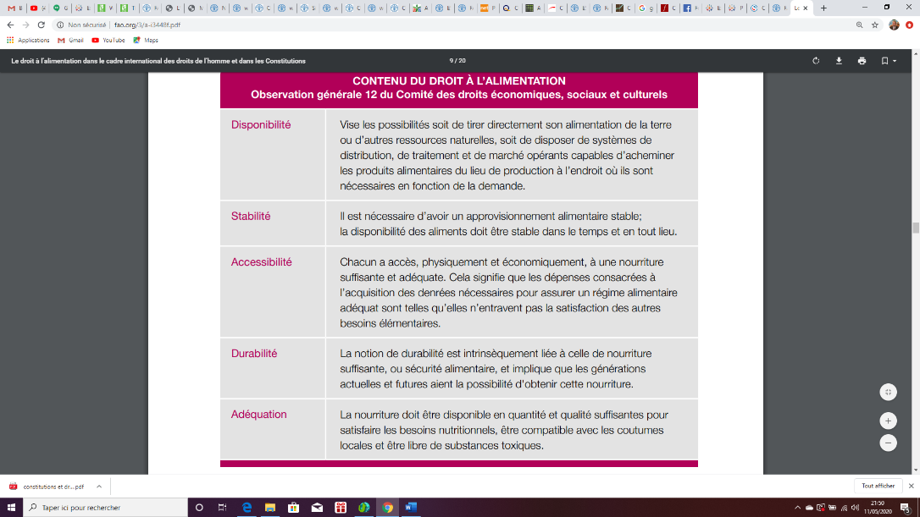

**Source :** [**http://www.fao.org/3/a-i3448f.pdf**](http://www.fao.org/3/a-i3448f.pdf)

Quant au Rapporteur spécial sur le droit à l’alimentation, il en donne la définition suivante : « Le droit à l’alimentation est le droit d’avoir un accès régulier, permanent et libre, soit directement, soit au moyen d’achats monétaires, à une nourriture quantitativement et qualitativement adéquate et suffisante, correspondant aux traditions culturelles du peuple dont est issu le consommateur, et qui assure une vie psychique et physique, individuelle et collective, libre d’angoisse, satisfaisante et digne».

**6.6.3.4. Les impacts de la constitutionalisation**

**Del Corso & Paturel (2013) ,** ont élaboré une méthodologie d'évaluation du degré de protection constitutionnelle du droit à l’alimentation." A l’issu de l’analyse de la situation de chaque pays, une échelle a été réalisée, sur laquelle les Etats sont classés :

* **Elevé** : le droit à l’alimentation est explicitement inscrit dans la constitution
* **Relativement élevé** : il est protégé implicitement par un droit étendu à un niveau de vie adéquat, et un droit à la sécurité sociale ou un droit des travailleurs
* **Moyen** : Soit le droit à un niveau de vie adéquat ou à la sécurité sociale ou des travailleurs est protégé, soit le Pacte39 est appliqué directement au titre de la Constitution.
* **Relativement faible** : le droit à la sécurité sociale ou à un salaire minimum seulement est protégé.
* **Faible** : Le pays a mis en place des dispositions sur la promotion de l’agriculture, la sécurité sanitaire etc."

**Schutter (2012)** soutient que "l’inscription du droit à l’alimentation dans la Constitution des pays améliore la responsabilisation puisque les dispositions constitutionnelles encadrent les actions et les politiques de toutes les branches du Gouvernement. Toute politique ou tout acte du Gouvernement doit être conforme à la constitution, et les actes jugés contraires à la Constitution devront immédiatement être annulés ou modifiés, ou cesser d’être appliqués (Sect. 4 sur les actions judiciaires, par exemple). De plus, la reconnaissance constitutionnelle permet un effet de ruissellement ou de cascade du droit constitutionnel dans la législation nationale, les politiques et les stratégies, et au niveau des programmes".

Dès lors, l’inscription du droit à l’alimentation dans la Constitution n’a pas seulement valeur symbolique. Elle impose à toutes les branches de l’État l’obligation de prendre des mesures pour respecter et protéger le droit à l’alimentation, et lui donner effet en adoptant les lois nécessaires, et en appliquant des politiques et des programmes visant à la concrétisation progressive du droit à l’alimentation. Les pays dont la constitution garantit le droit à l'alimentation sont :Afrique du Sud, Bangladesh, Brésil, Colombie, Cuba, Equateur, Ethiopie, Guatemala, Haïti, Inde, Malawi, Nicaragua, Nigéria, Ouganda, Paraguay, Pakistan, République du Congo, République islamique d'Iran, Sri Lanka, Ukraine.[650]

Dans la plupart des pays, le droit à l’alimentation n’est pas reconnu comme un droit fondamental, mais l’accès à l’alimentation est inscrit dans les Constitutions comme un principe, un but ou un objectif social ou politique essentiel. C’est le cas par exemple au Bangladesh, en Equateur, en Ethiopie, au Guatemala, en Inde, au Malawi, au Nigeria, au Pakistan, en République Dominicaine, en République islamique d’Iran et au Sri Lanka, alors que, à l’exception du Pakistan, tous ces pays mentionnés − et bien d’autres − ont ratifié le Pacte international relatif aux droits économiques, sociaux et culturels et ont à ce titre l’obligation d’inscrire dans leur législation nationale le droit à l’alimentation en tant que droit et de prendre des mesures qui s’imposent pour sa réalisation.

Les Constitutions peuvent reconnaître explicitement le droit à l’alimentation pour toutes les personnes comme un droit de l’homme individuel (l’Etat plurinational de Bolivie, par exemple, tout comme la République de l’Equateur ou la République sud-africaine ont reconnu ce droit), mais également le reconnaître pour un secteur spécifique de la population (la République de Colombie, par exemple, reconnaît ce droit de façon spécifique pour les enfants).

Dans un grand nombre de pays, les traités internationaux ou régionaux qui reconnaissent le droit à l’alimentation, comme le Pacte international relatif aux droits économiques, sociaux et culturels ou le Protocole de San Salvador, font partie du droit national[651].

Le meilleur exemple de la reconnaissance du droit à l’alimentation comme un droit fondamental est celui de la Constitution de l’Afrique du Sud, qui prévoit que : « Toute personne a le droit d’avoir accès à une nourriture et une eau suffisantes, à la sécurité sociale, y compris les personnes dans l’incapacité de subvenir à leurs besoins et à ceux des personnes dont elles ont la charge, et à une assistance sociale appropriée » (Section 27) ; « Tout enfant a droit à un niveau nutritionnel minimum et à des services sociaux de base » (Section 28).La Constitution sud-africaine prévoit également que l’Etat a l’obligation de respecter, de protéger et de réaliser le droit à l’alimentation et que cette obligation s’applique à tous les pouvoirs de l’Etat – exécutif, législatif et judiciaire – et à tous les niveaux – local, provincial et national (Sections 7 et 8) **(Golay & Özden, 2006).**

En 2005, le Guatemala a adopté une loi portant création d’un système national de sécurité alimentaire et nutritionnelle qui reconnaît “le droit de toute personne d’avoir à tout moment accès, physiquement, économiquement et socialement, à une nourriture suffisante et de bonne qualité, adaptée à sa culture, de préférence d’origine nationale et biologiquement satisfaisante, afin de pouvoir mener une vie saine et productive“ (art. 1er).

La loi a également porté création du Conseil national sur la sécurité alimentaire et nutritionnelle qui est chargé de mettre en œuvre le système national précité, et qui se compose de représentants du Gouvernement, de la société civile et de partenaires de la coopération internationale. Conformément à la loi, le Médiateur pour les droits de l’homme a pour mission de surveiller si le Gouvernement s’acquitte de son obligation de respecter, protéger et réaliser le droit à l’alimentation.

**6.6.4.4. La démarche à mettre en œuvre**

Bultrini , Vidar , Knuth , & Rae (2010) rappel que pour "réaliser le droit à l’alimentation au niveau national, il faut une action législative sur trois niveaux complémentaires : i) incorporation du droit à l’alimentation dans la constitution[652] ii) adoption d’une loi-cadre relative au droit à l’alimentation et iii) révision des lois sectorielles ayant une incidence notable sur l’exercice du droit à l’alimentation pour contrôler leur compatibilité avec ce droit".

**L'adoption d’une loi-cadre sur le droit à l’alimentation** est nécessaire car les dispositions constitutionnelles sont rédigées en termes assez généraux, c’est pourquoi une loi-cadre sur le droit à l’alimentation peut décréter ce droit et donc le rendre opérationnel. Une loi-cadre sur le droit à l’alimentation peut donner une définition précise de la portée et de la teneur de ce droit de l’homme, énoncer des obligations pour les autorités publiques et le secteur privé, établir les mécanismes institutionnels nécessaires et fournir une base juridique pour des lois subsidiaires et d’autres mesures à prendre par les autorités compétentes.

En principe, une loi-cadre nationale sur le droit à l’alimentation est la traduction dans le contexte national des dispositions figurant dans le Pacte international relatif aux droits économiques, sociaux et culturels, car elle «peut donner une définition précise de la portée et de la teneur de ce droit de l’homme, énoncer des obligations pour les autorités publiques et le secteur privé, établir les mécanismes institutionnels nécessaires (Conseil national de la sécurité alimentaire) et fournir une base juridique pour des lois subsidiaires et d’autres mesures à prendre par les autorités compétentes». Ainsi, une loi-cadre facilite − et conditionne nécessairement − la mise en œuvre du droit à l’alimentation au niveau national. De telles lois pourraient : a) prévoir des institutions spécifiques de contrôle chargées d’évaluer en permanence les progrès réalisés pour la concrétisation du droit à l’alimentation dans un pays, et b) reconnaître la justiciabilité du droit à l’alimentation ou prévoir d’autres mécanismes de recours devant des organes indépendants.

Les lois seules ne sont pas suffisantes pour concrétiser le droit à l’alimentation dans un pays. Par l’adoption d’une stratégie nationale visant à la concrétisation du droit à l’alimentation et l’exécution de programmes s’inscrivant dans le cadre d’une telle stratégie, le droit à l’alimentation est rendu opérationnel et mis en œuvre au niveau local **(Hcdh, 2010)**.

**La réalisation du droit à une alimentation suffisante quantitativement et qualitativement en Algérie nécessite la formulation et la mise en œuvre d’une stratégie nationale** visant à garantir la sécurité alimentaire et nutritionnelle pour tous, prenant en compte les principes des droits de l’homme, et servant d’ancrage et de référence à la formulation de politiques liées. Cette stratégie devrait:

* Respecter dans sa formulation et son application les principes des droits de l’homme en matière de responsabilité, de transparence et de participation.
* Définir les mesures et les activités résultant du contenu normatif du droit à une nourriture suffisante et des obligations correspondantes en matière de sécurité alimentaire garanties par l’Etat.
* De prioriser les programmes visant à améliorer l’accès à la nourriture et aux ressources servant à la production alimentaire, à répondre aux besoins des groupes de population vulnérables. D’où la nécessité de la mise en place de dispositif permanent d’analyse et de suivi des données spécifiques sur la sécurité alimentaire, les vulnérabilités et l’état nutritionnel de différents groupes de la population.
* D’intégrer toute les dimensions du SANA, à savoir : la production, la transformation, la distribution et la consommation, les technologies et l’innovation ainsi que sur d’autres domaines déterminants tels que la santé, l’eau, l’éducation, l’emploi, la sécurité sociale et l’accès à l’information.
* De définir les responsabilités concernant l’application des mesures nécessaires et de fixer une programmation continue de leur mise en œuvre.
* D’améliorer la qualité de la formulation des politiques publiques et mettre en place les mécanismes institutionnels assurant la pérennité de la coordination entre les ministères et entre les niveaux d’administration nationaux et infranationaux et les acteurs économiques et de la société civile.
* Mobiliser les ressources disponibles pour atteindre les objectifs fixés et évaluer l’efficacité et l’efficience de leur utilisation et promouvoir l’évaluation d’impact systématique à différentes échelles des programmes mises en œuvre ( nationale, sectorielle, territoriale, filière, ménages).

**La révision des lois sectorielles est particulièrement nécessaire** car, la réalisation d’une sécurité alimentaire durable dépend de nombreux facteurs et acteurs. Il existe donc une batterie de lois concernées: production, transformation, commercialisation des aliments, protection des consommateurs, sécurité sanitaire des aliments, investissements, éducation, droit du travail, commerce et ressources naturelles. Ces lois ont été souvent rédigées dans des logiques sectorielles spécifiques, sans tenir compte des incidences qu’elles pourraient avoir sur la sécurité alimentaire stricto-sensu.

# ConclusionS du chapitre 6

Les principales conclusions à retenir de ce chapitre sont correspondantes aux quatre études et analyses complémentaires exposées sur la prospective stratégique de la sécurité alimentaire en Algérie:

**I- La prospective de la sécurité alimentaire de court terme et le COVID 19 (2022)** qui aura permis de formuler des orientations stratégiques à l’horizons 2022 et surtout de démontrer l’utilité de l’utilisation des méthodes et outils de la prospective pour rendre intelligible la complexité de cette pandémie et de ses effets systémiques et surtout d’identifier les actions d’anticipation à court terme afin d’en réduire les effets.

Aussi, l’évaluation a posteriori (01 année plus tard) tout en confirmant une partie des hypothèses formulées et de la justesse des orientations stratégiques d’actions proposées a montré l’amplitude des incertitudes encore présentes pour cette pandémie:

* Une pandémie au niveau mondial encore mal maitrisée.
* Des variants imprévisibles et nombreux.
* L’efficacité des vaccins qui sont arrivés plus tôt que prévu.
* Le Covid-19 et ses implications sur la croissance mondiale te l’emploi.
* Les prix des marchés internationaux qui repartent à la hausse et ses effets sur la sécurité alimentaire des pays importateurs nets.
* Le Post Covid-19 et les incertitudes pesantes sur la relance de l’économie mondiale.

Il est noté , tout de même, la pertinence des scénarios de la prospective à court terme de la sécurité alimentaire en Algérie formulés en 2020. A postériori, les scénarii formulés et exposés précédemment en pleine pandémie, particulièrement les scénarii 03 et 04 ont bien pris en compte cette trajectoire encore incertaine entre une sécurité alimentaire tendancielle et la vulnérabilité externe.

Ainsi , un certain nombre d’hypothèses du scénario 3 ont été confirmées jusqu’ici à savoir :

* L’impact limité sur la sécurité alimentaire en Algérie de la crise du COVID 19 (chaines d’approvisionnement stables , marchés bien approvisionnés, importations alimentaires maitrisées et reconstitution des stocks) ;
* L’effet de l’existence de stocks publics et privés importants constitués avant la pandémie au 1er trimestre 2020 en produits de base (céréales, poudre de lait, pomme de terre, viandes…) qui ont servi d’amortisseur au ralentissement des approvisionnements externes.
* Les mesures prises par le gouvernement, pendant la période de confinement, de sauvegarde des chaines d’approvisionnement alimentaire et de poursuite des activités agricoles, halieutiques et de transformation ont permis au système alimentaire Algérien de répondre aux besoins alimentaires de la population et d’éviter les pénuries (hormis la tension au mois d’Avril sur la semoule) et un accroissement des prix internes (inflation importée pour le maïs et les oléagineux).

Les hypothèses du scénario 4 confirment que les incertitudes et les risques d’instabilité sont encore présents et qu’ils vont perdurer dans le temps.

Enfin , il est à souligner surtout que les 08 orientations stratégiques qui ont été proposées restent d’actualité afin de mettre en œuvre la stratégie covid-19 en matière de sécurité alimentaire (résilience du SANA).

**II- La Prospective de la sécurité alimentaire en Algérie (2035/2050)** a été l’occasion d’effectuer une démarche complète de prospective exploratoire sur le sujet de la sécurité alimentaire en Algérie à l’horizon 2050, d’une part, et de prospective stratégique à 2035 en matière de réorientation des politiques de soutien aux systèmes productifs agricole et halieutique et du STI , d’autre part.

Afin de réaliser ce travail il a été fait recours à de nombreuses méthodes et outils éprouvés en la matière : Les méthodes DEGEST , SWOT-prospectif, MACTOR, les outils d’évaluation en prospective stratégique ( Analyse de Robustesse, Flexibilité …etc.).

**(1) La méthode DEGEST** à faciliter la formulation de quatre scenarii prospectifs de l’environnement global de la sécurité alimentaire en Algérie à 2050 et qui ont abouti à la formulation des 35 mesures sans regrets dont 12 ont été jugées prioritaires dont celles relatives à :

* La protection des terres agricoles
* La mise en place de la politique de l’innovation pour la sécurité alimentaire
* La réorientation des subventions à la production
* L’amélioration de la résilience des systèmes productifs locaux aux changements climatiques
* La facilitation et simplification administrative pour les opérateurs et les entreprises
* L’accompagnement de la transition des modèle agricole et halieutique
* L’économie de l’eau et le développement de nouvelles technologies de dessalement
* …etc.

**(2) La méthode MACTOR** appliqué au secteur de la pêche toujours par rapport à la thématique centrale de la sécurité alimentaire a rendu intelligible : (i) La pluralité des acteurs et des objectifs (ii) Leurs positionnements stratégiques différenciés (iii) La nature et le poids de leurs influences dans le processus d’amélioration de la sécurité alimentaire par le développement du système productif halieutique en Algérie.

Ces résultats sont précieux à plusieurs égards car :

* Ils améliorent notre connaissance systémique du fonctionnement du système productif halieutique résultat aussi du comportement et des intérêts des différents acteurs qui le composent.
* Ils précisent présentement le poids, les influences et les convergences/ divergences des différents acteurs entre eux et par rapport aux objectifs déglobalisés de la sécurité alimentaire mais aussi dans le futur.
* Ils renforcent la prospective de la formulation des changements de politiques en offrant une capacité de simulation du comportement stratégique des acteurs face aux évolutions possibles.

**(3) Analyse en prospective stratégique par l’évaluation Sensibilité-Robustesse- Flexibilité- Pertinence** fait ressortir trois modèle alternatifs stratégiques qui présentent les meilleures aptitudes à savoir :

* **Modèle de l’Intensification Durable Innovante et Inclusive ( MID-Inov )** qui est un modèle de rupture impliquant un changement de paradigme du modèle productif agricole actuel dominant ou référent de la politique de soutien à ce secteur. Il est basé lui sur l'innovation endogène inclusive et orienté vers l'intensification durable et privilégie le soutien et l’accompagnement des exploitations et entreprises familiales moyennes résilientes et insérées dans des chaines de valeur intégrées et territorialisées.
* **Le Modèle de la pêche responsable et l'aquaculture durable (MPRAD-Inov)** constitue lui aussi un modèle de rupture impliquant un changement de paradigme du système d’exploitation et de production halieutique. Il est basé sur l'innovation endogène inclusive et orienté vers la pêche responsable et l’aquaculture durable.
* **le SI endogène "SI-Endog"** impliquant un changement de paradigme du modèle de développement technologique et d’innovation induisant l’inclusivité, l’interactivité et orienté vers la sécurité alimentaire durable.

**III- Les nouvelles orientations stratégiques des politiques de soutien à 2035 :**

Qu’il s’agisse du secteur de l’agriculture, des production halieutiques ou de celui de la RSTD-I, il a bien été démontré respectivement que les alternatives MID-Inovet MPRAD-Inov et SI-Endog sont évaluées comme les alternatives stratégiques réunissant, face aux scénarios et enjeux prospectifs identifiés (de la sécurité alimentaire à 2050), les meilleures aptitudes de : Robustesse , Flexibilité, Pertinence et de Sensibilité **(cf. section 6.5.)**.

C’est pour cette raison que les orientations stratégiques formulées concerneront principalement l’accompagnement de leur mise en place par des politiques de soutiens profondément réformées et réajustées.

Enfin , sur la base des trois modèles sus cités 40 nouvelles orientations stratégiques ont été formulées pour les trois secteurs sur la base des différents travaux et de leurs résultats exposés dans les précédents sections et chapitres.

Enfin, **une dimension transversale celle d’une nouvelle politique de la sécurité alimentaire à mettre en place à une échelle intersectorielle est proposée** .

Pour cette dernière nous nous sommes spécialement appuyés sur les expériences internationales reconnues en la matière et les références juridiques du droit international existant pour le « droit à l’alimentation ». Elle traduit une orientation stratégique globale celle de la nécessaire coordination et appariement des politiques publiques orientées vers la sécurité alimentaire durable ( Agriculture et développement rural, productions halieutiques , ressources en eau, IAA, santé alimentation et nutrition, commerce).

**Elle prend son ancrage dans une loi-cadre nationale** **sur le droit à l’alimentation** permettant d’établir les mécanismes institutionnels nécessaires (Conseil national de la sécurité alimentaire) et fournir une base juridique pour les lois subsidiaireset constituer une référence à la révision des lois sectorielles ( Agriculture, pêche , IAA, ressources en eau…etc ). De telles lois pourraient prévoir des institutions spécifiques de contrôle chargées d’évaluer en permanence les progrès réalisés en matière de sécurité alimentaire durable.

**CONCLUSION GENERALE**

**I- Rappel de la problématique de la thèse**

Pour rappel, nous sommes partis de l’hypothèse principale : qu’un changement de paradigme, du modèle de développement des systèmes productifs agricoles et de la pêche en Algérie et des politiques de soutien correspondantes, doit être opéré sur le plan :

* du principe fondateur du SANA en Algérie du « low price food for all », principal référent d’orientation des politiques de soutien, vers le « low food prices targeted and fair price for all » ;
* de la finalité à cibler : celle du renforcement du développement et de la croissance endogène de l’offre nationale et d'une utilisation durable des ressources agricoles et halieutiques ;
* des fondements même du modèle de croissance des systèmes productifs agricole et de la pêche : à rendre inclusif, intensif, intégré, résilient, participatif sous obligation d’une gestion durable des ressources naturelles (potentialités réelles et capacités de renouvellement des ressources conventionnelles).
* De nouvelles orientations stratégiques des politiques de soutien agricole et halieutique à mettre en place accompagnant particulièrement le développement et la diffusion virales d’innovations endogènes qui favorisent: l'inclusivité, l'intensification durable des systèmes productifs, la création d’un marché actif des droits fonciers, la facilitation des investissements productifs, les modes de financement formel des investissements privés, l'intégration des chaines de valeur territorialisées, l’utilisation des ressources non conventionnelles (énergie, eau, intrants) et particulièrement l'émergence d'institutions professionnelles efficaces.

Par conséquent la question centrale de recherche formulée était la suivante : Quelles sont les orientations stratégiques prospectives à consacrer dans les nouvelles politiques de soutien à l'agriculture et la pêche par l’innovation, pour s’assurer de la convergence à moyen-long terme, du modèle de croissance des systèmes productifs agricole et de la pêche, vers une sécurité alimentaire plus durable et l'atténuation des vulnérabilités alimentaires en Algérie ?

Quatre questions subsidiaires de recherche avaient été définies :

* Quel est l'état actuel de la sécurité alimentaire en Algérie et ses déterminants ?
* Quels ont été les impacts des politiques de soutien aux systèmes productifs agricole, halieutique et au développement technologique et de l’innovation pour la période 2000-2020 ?
* Les modèles de croissance actuels des systèmes productifs et les politiques de soutien correspondantes, sont-ils compatibles avec les enjeux et les scénarios prospectifs de la sécurité alimentaire en Algérie ?
* Quel rôle pour les innovations dans la transition du modèle productif agricole et halieutique vers une sécurité alimentaire plus durable et l'atténuation des vulnérabilités alimentaires en Algérie (2035/2050) ?

**II- Justifications Théoriques et Empiriques et Méthodologie et Outils mobilisés**

**II.1- Dans son chapitre liminaire**, cette première partie de la thèse, dite de recherche théorique, nous a permis de contextualiser et d’argumenter la pertinence et l’originalité de cette problématique (question centrale de la recherche, questions et hypothèses subsidiaires) ; et d’identifier et de décrire la méthodologie et les outils auxquels nous avons eu recours pour réaliser les travaux de recherche théoriques et empiriques engagés dans ce cadre.

La synthèse de la revue de littérature sur le thème de la sécurité alimentaire, présentée dans les deux premières sections du chapitre 1, montre son importance tant sur le plan des travaux de recherche menés au niveau national qu’au niveau international. Cependant et malgré l’intérêt du sujet, peu de travaux récents en Algérie ont :

* considéré ce thème en tant qu’objet de recherche direct et adopté une posture de recherche action ;
* fait le choix de partir « en bonne et due forme » d’une évaluation d’impact ex-post des politiques de soutiens menées depuis ces deux dernières décennies et incorporé simultanément une analyse rétrospective de l’évolution des systèmes productifs locaux (agriculture, pêche, IAA) et de leurs vulnérabilités ;
* intégré l’innovation endogène au sens large (technologique, politique, organisationnelle, institutionnelle…) comme principal vecteur de changement ;
* utilisé les méthodes et outils de la prospective stratégique pour formuler : des scénarios à 2050 pour la sécurité alimentaire en Algérie et identifier des orientations stratégiques à 2035 afin d’assurer l’ajustement et « l’appariement » des politiques agricoles, du développement rural, de la pêche et de l’aquaculture et de l’innovation, aux enjeux du futur (sécurité alimentaire durable).

Ce sont précisément ces différentes dimensions suscitées qui devraient constituer la contribution originale de cette thèse à cette famille de travaux de recherche.

Ainsi, la problématique choisie a déterminé l’étude et la caractérisation des liens entre quatre éléments principaux : (1) La sécurité alimentaire en Algérie (2) l’état des systèmes productifs et leur modèle de croissance de référence (3) les politiques publiques de soutien aux systèmes productifs locaux (agriculture et pêche) et à l’innovation et leurs impacts ; (4) la prospective de la sécurité alimentaire (à court et moyen long terme) et la réorientation stratégique des modèles de croissance des systèmes productifs et des politiques de soutien qui les sous-tendent.

**II.2 Une batterie large de méthodes et d’outils** a été mobilisée pour ce faire, en matière:

* de collecte de données ;
* de traitement des données quantitatives ;
* d’évaluation des politiques agricole et de la pêche en lien avec la sécurité alimentaire ;
* d’évaluation de la sécurité alimentaire ;
* d’étude du système d’innovation pour la sécurité alimentaire durable en construction et sa mise en perspective ;
* de diagnostic stratégique et prospectif ;
* d’étude du positionnement stratégique des acteurs ;
* d’étude et d’analyse en prospective stratégique ;
* de formulation des nouvelles orientations stratégiques des politiques de soutiens à la sécurité alimentaire durable en Algérie à l’horizon 2035.

Dans ce cadre les méthodes et outils suivants ont été mobilisés:

**(1) L’analyse rétrospective** des indicateurs macro-économiques et des secteurs agricole et de la pêche, afin de déterminer les tendances lourdes et les variables déterminantes de leur évolution.

**(2) L’exploitation des indicateurs et indices mondiaux** : Indicateurs de la sécurité alimentaire de la FAO (2000-2019), le « Global Food Security Index » (GFSI-2020) et le Global Hunger Index » GHI-2020 ; pour la rétrospective et la situation actuelle de l’évolution de la sécurité alimentaire en Algérie.

**(3)** **L’analyse des facteurs de risque et de vulnérabilité** des systèmes productifs agricole et halieutique, et l’analyse de l’évolution de la ration alimentaire et du poids de l’offre locale à travers l’examen comparatif des bilans alimentaires FAO (1962-2018).

**(4)** **Le cadre d’analyse multi-échelle, élaboré, pour l’évaluation de la politique et du système d’innovation :** le Global Innovation Index (GII-2020) ; l’étude comparative des différentes lois RSDT ; les enjeux et l’orientation prospective des innovations dans les domaines de l’alimentation, l’agriculture et la pêche ; les enquêtes directes.

**(5) La grille d’analyse comparative, construite, de l’évolution des plans et programmes de développement** agricole et rural et de la pêche (décennie 1990 /2000-2018).

**(6) La méthode d’ évaluation d’impact Ex-post** de type "récapitulative" des politiques agricole et de la pêche en liens avec la sécurité alimentaire (Pertinence-Efficacité-Efficience- Impact- Mise en œuvre), pour la période (2000-2018).

**(7)** **Le modèle de régression linéaire multiple** afin de mesurer, pour le cas de l'Algérie, les effets des subventions sur la croissance agricole (2000-2018).

**(8) Le calcul des indicateurs et ratios de soutiens agricoles et alimentaires** respectivementaux producteurs et consommateurs et les soutiens à la production par filières pour la période (2000-2020) en Algérie.

**(9)** **L’analyse comparative des soutiens à l’agriculture et au développement rural** avec les pays de l’OCDE et de l’Union Européenne .

**(10)** **Le diagnostic stratégique et prospectif "SWOT",** l’identification des enjeux prospectifs et des modèles de croissance alternatifs, **et l’élaboration du « socle stratégique »** pour les secteurs agricole, de la pêche et de l’innovation.

**(11) La méthode de construction de « scénarii matricielles 2x2 »** pour une prospective de court terme sur la sécurité alimentaire en rapport avec la Covid-19 (2022).

**(12) La méthode prospective DEGEST pour l’analyse prospective de long terme** (2035 pour les orientations stratégiques et 2050 pour les scénarios prospectifs) sur la sécurité alimentaire et les politiques de soutiens.

**(13) La méthode MACTOR** pour l’étude du positionnement stratégique des acteurs pour le secteur de la pêche**.**

**(14) Les outils de l’analyse en prospective stratégique** pour les systèmes productifs agricole et halieutique (Sensibilité-Robustesse -Pertinence-Flexibilité).

**(15)** **Mise au point d’une méthodologie convergente, pour la formulation des nouvelles orientations stratégiques prospectives (MFOSP)** des politiques de la sécurité alimentaire durable en Algérie à 2035.

**II.3- Un cadre conceptuel étendu : Le second chapitre**, par conséquent, avait pour objet de constituer un cadre conceptuel et théorique de référence pris en compte pour les quatre concepts clés que forment la sécurité alimentaire, les politiques publiques, la prospective et l’innovation. Ce dernier, s’est appuyé sur un corpus théorique puisé dans différentes sciences et disciplines : sciences agronomiques, sciences économiques, économie politique, analyse cognitive des politiques publiques, théorie de la croissance endogène, économie agricole et alimentaire, sociologie des organisations, statistiques et modélisation, prospective stratégique…etc.

**a- En ce qui concerne, le cadre conceptuel relatif à la sécurité alimentaire** les principaux éléments à retenir sont: l’ancienneté du fait alimentaire ; l’abandon de l’ambition d’autosuffisance alimentaire à partir des années 80 ; le caractère néo-libéral du concept de sécurité alimentaire ; la définition consensuelle de la sécurité alimentaire du sommet mondial de l’alimentation de 1996 ; les enrichissements successifs du concept de sécurité alimentaire et l’émergence des enjeux environnementaux ; la résurgence récente des enjeux des systèmes de production locaux et de la géopolitique alimentaire ( souverainisme alimentaire) ; les modes d’évaluation et les indicateurs d’évaluation de la sécurité alimentaire, les conséquences de l’intégration explicite de la dimension de durabilité en matière d’orientation future des politiques publiques dans le domaine de l’alimentation ; la sécurisation alimentaire en tant que posture de recherche action ; le caractère systémique de la sécurité alimentaire ; la prise en compte des vulnérabilités.

**b-** **S’agissant de l’évolution du cadre théorique relatif aux politiques publiques** et à celui de la politique agricole et halieutique, les enseignements suivants sont à signaler : la nature polysémique du terme « politique » dans la littérature ; les différentes dimensions d’une politique publique ; les liens dialectiques entre les politiques publiques et les transformations sociales et la nature de l’Etat ; les évolutions de l'analyse des politiques publiques en tant que science de l’action publique ; Les critères simultanés, qui fonde l’existence de toute politique publique ; le cycle et le modèle de causalité d’une politique publique ; la politique publique considérée comme une théorie du changement social ; les méthodes d’évaluation des politiques publiques.

Pour les politiques agricoles de la pêche et de l’innovation elles ne sont en définitive que des politiques publiques appliquées à des domaines spécifiques ; le lien dialectique entre le fait alimentaire et la constitution de l’Etat ; la survenance historique des révolutions agricoles successives liées à la fois à des facteurs socioéconomiques, techniques et politiques ; les spécificités de l’agriculture à l’origine de l’intervention de L'Etat ; la légitimation des politiques agricole par les « farm problem » ; la remise en cause des politique de soutiens directs à la fin de la décennie 90 ; la définition variable de la politique agricole ; des objectifs multiples de la politique agricole et alimentaires ; un réseau d’acteurs à l’origine de la formulation et la mise en œuvre des politiques agricole et halieutique ; les instruments de soutien aux politiques agricole et halieutique ; la normalisation du mode de calcul des soutiens.

**c- Quant à l’évolution du cadre théorique correspondant à la prospective**, les leçons suivantes sont à noter : une longue histoire des futurs ; l’émergence de la prospective contemporaine à la fin de Seconde Guerre Mondiale , la crise de la prospective de la décennie 90 ; l'école Américaine du Foresight ; l'école française de la prospective ; le rapprochement des méthodes et outils des différentes écoles ; les différentes définition de la prospective ; les concepts spécifiques de la prospective ; la typologie de la prospective de la Prospective Exploratoire à la Prospective Stratégique ; les grandes tendances et incertitudes sur les variables globales dans les études prospectives (2030, 2040, 2050 et 2100) ; la prospective des technologies et des innovations alimentaires ; l’émergence des modèles alternatifs durables pour les systèmes productifs agricole et halieutique.

**d- Enfin pour celui de l’innovation**, les éléments suivants sont mis en exergue : la nécessité sociale et économique de l'innovation ; l’émergence de la théorie de la croissance endogène et l’innovation ; la multitude de sens  de la notion d'innovation et les risques de confusion entre innovation et recherche ; les différentes formes de l’innovation (rupture, incrémentale) et ses piliers fondateurs ( créativité, valeur …) ; les différents modèles de l'innovation (Techno-push, market Pull, dynamiques contemporains) ; le modèle de l’innovation frugale (Jugaad indien) ; le modèle Shanzhai (Chinois).

Pour l’émergence du concept de système national d'innovation (SNI) : les caractéristiques en commun des SI ; la définition élargie du SNI ; les spécificités de l’innovation dans les pays en développement ; les facteurs principaux catalysant l’émergence d’une dynamique d’innovation ; la nécessité d’une politique de l’innovation ; les faiblesses et traits communs des systèmes nationaux d’innovation des pays du Maghreb ; les caractéristiques du SNI algérien ; les innovations et la sécurité alimentaire durable ; l’urgence du changement de paradigme socio-technique.

**III- Résultats de la thèse et Discussions**

**La deuxième et la troisième partie** de ce document ont permis d’apporter des éléments de confirmation empiriques aux questions et hypothèses secondaires en lien avec la problématique de cette thèse (**cf. section 1.2.)**.

**III.1- En ce qui concerne la première question subsidiaire et son hypothèse de recherche sur l’état actuel de la sécurité alimentaire** et ses déterminants en Algérie ?

**a- Hypothèse 1**:

Pour rappel l’hypothèse relative à cette question supposait quele modèle de sécurité alimentaire en Algérie avait permis d'assurer une sécurité alimentaire quantitative à la population, ces deux dernières décennies en Algérie, et qu’il présentait à moyen-long terme des vulnérabilités structurelles générant de fortes incertitudes à l'avenir quant à la pérennité de cet état de la sécurité alimentaire et des progrès enregistrés.

Cette vulnérabilité du modèle de sécurité alimentaire se traduisait par : le recours structurel et massif aux marchés internationaux ; le maintien du différentiel de croissance entre la demande alimentaire et l’offre agricole particulièrement pour les produits alimentaires de base sous l’effet notamment des mesures de soutien au pouvoir d’achat alimentaire ; la libéralisation non maitrisée du commerce extérieur ; la désarticulation des filières agricoles (amont-aval) ; et les évolutions en matière d’habitudes alimentaire (occidentalisation du régime alimentaire, restauration hors foyer…etc.).

**b- Résultats**:

Elle a été abordée à travers la rétrospective de sa situation sur le plan global, et de ses déterminants : le contexte macro-économique, la demande alimentaire, les systèmes productifs locaux agricole et halieutique, les industries agro-alimentaires et le poids des importations dans l’évolution de la ration alimentaire.

Ainsi nous avons pu confirmer à travers ces résultats que :

**(1) Le modèle de sécurité alimentaire en Algérie** a effectivement permis, ces deux dernières décennies, d'assurer une sécurité alimentaire quantitative à la population en Algérie. Ces évolutions positives se sont traduites par des améliorations, appréciées dans le même sens, des indicateurs de la sécurité alimentaire pour les quatre dimensions recensées par la FAO (mis à jour). Ces mêmes progrès ont eu aussi pour conséquence l’amélioration des classements mondiaux de l’Algérie dans le Global Food Security Index et le Global Hunger Index **(cf. section 4.1.)**. Néanmoins, cette amélioration quantitative ne sait pas vue accompagnée par une amélioration qualitative de la ration alimentaire **(cf. section 3.4.2.)** et par la préservation et l’utilisation durable des ressources naturelles **(cf. section 4.1.2.)**.

**(2) Le contexte macroéconomique** prévalant jusqu’en 2014, jugée favorable, a certainement permis une amélioration significative des indicateurs macro-économiques par rapport à la période précédente (croissance, emplois, transferts sociaux, investissements publics, réserves de changes) impactant avantageusement la demande alimentaire et les indicateurs quantitatifs de la sécurité alimentaire en Algérie. Cependant, depuis l’année 2015, un retournement de situation se dessine. Ainsi la double baisse des exportations des hydrocarbures et de leurs prix et leurs incidences sur les performances macro-économiques, rappel la vulnérabilité structurelle de l’économie Algérienne au chocs extérieurs et par de là de sa sécurité alimentaire fortement encore dépendante des importations, des équilibres de la balance des paiements et des réserves de change **(cf. section 3.1.).**

**(3) L’amélioration de la situation socio-économique de l’agriculture** est perceptibleà travers**:** une évolution positive précisément en matière de croissance sectorielle, de croissance de la production pour certaines filières, d’amélioration de la productivité du travail et du capital et de l’évolution de la superficie agricole utile et de celle sous irrigation.

Néanmoins, cette dynamique ne revêt pas encore un caractère de durabilité. De plus, le niveau de croissance de l’agriculture est resté inférieur au rythme de croissance de la demande alimentaire influencée par des facteurs non économiques et des choix politiques (Etat hyper-providentiel, modèle social, subventions généralisées, transferts sociaux). Ces niveaux de croissance positifs des indicateurs constatés restent cependant caractérisés par leur variabilité interannuelle forte, une productivité à l’hectare encore faible en comparaison avec les pays développés et des structures de production fortement émiettés. Par ailleurs, cette dynamique du secteur agricole et ses capacités de croissance sont fortement menacées à l’avenir par des risques avérés et multiples en matière de : raréfaction de la main d'œuvre et son vieillissement ; réduction des terres fertiles par l’urbanisation ; résilience aux changements climatiques ; disponibilité des ressources en eau ; désertification, salinisation et de pollution des sols en œuvre ; maladies transfrontalières ; circuits de commercialisation et de distribution informels dominants ; non inclusion des petits agriculteurs et éleveurs dans les zones rurales défavorisées **(cf. sections 3.2. et 4.2.)**.

**(4) Une situation socio-économique contrastée de la pêche** qui a impacté négativement : les revenus des pêcheurs de plus en plus nombreux, la rentabilité de la flottille de pêche, l’état écologique des zones de pêches et de production aquacole, l’efficacité des investissements économiques et des soutiens accordés, le développement de l’aquaculture.

Les incertitudes et la diminution de la ressource halieutique dès le début des années 2010 ont accentué la sensibilité du système productif halieutique à : la surexploitation des stocks de ressources halieutiques, la réduction de la biodiversité marine impactée par les dérèglements climatiques, l’insalubrité des zones de pêche, l'aquaculture intensive, l’inexistence d’une chaine de valeur intégrée des produits de la pêche et de l’aquaculture, la marginalisation de la petite pêche artisanale, l’inexistence d’une économie maritime intégrée **(cf. sections 3.3. et 4.3.)**.

**(5) Une Industrie agro-alimentaire en Algérie à fort potentiel mais extravertie** : En 2017-2019, 38,8% de la valeur ajoutée industrielle est réalisée par la filière de l’industrie agro-alimentaires IAA contre 35,4% (2010-12). Elle est de loin la première filière industrielle du pays (hors hydrocarbures) avant respectivement celles de l’eau & de l’énergie (19,1%), des ISMMEE (11,36) et des matériaux de construction (11%). Avec une valeur ajoutée de 444,7 Milliards de DA elle représente 2,19 % du PIB (2019). Les IAA forment la troisième industrie d’exportations du pays et la seconde (hors hydrocarbures) avec des exportations moyennes de 375 millions US$ / an (2016-2019). Elle représente le 1/5 des exportations hors hydrocarbures en valeur. Malheureusement et sur l'ensemble de la décennie 2010, les importations totales des filières industrielles en biens intermédiaires et d'équipements ont représenté plus de 100 % de la valeur de la production brute industrielle annuelle et 50% de cette valeur pour les importations en biens intermédiaires, matière première et demi-produits industriels. Le rapport entre l'importation des biens intermédiaires et la valeur des consommations intermédiaires est de 80% (les IAA n’échappe pas à ce cas de figure global). Ces indicateurs reflètent l'extraversion des filières industrielles et leur forte dépendance extérieure **(cf. sections 3.2.8. et 4.2.8.)**.

**(6) L’amélioration de l’offre locale mais une dépendance encore forte aux importations :** à ce proposla comparaison entre 2018 et 2000 montre que : Les disponibilités totales en volume de produits agricoles et alimentaires ont atteint plus de 47,2 millions de tonnes toutes utilisations confondues (multipliées par 2,04 par rapport à l’année 2000) ; les disponibilités à partir de l’offre locale sont à 30,39 millions de tonnes contre 8,9 millions de tonnes en 2000 (multipliées par 3,38 par rapport à l’année 2000) ; Les importations représentent globalement 43% de ces disponibilités soit 20,3 millions de tonnes (-6% par rapport à 2000) ; ces importations comprennent une forte part des céréales à 78% (-5% / à 2000) , de légumes secs pour près de 60% (-16% / 2000) , le lait (+ 13%/ 2000) à 46% et le poisson à 42% ( + 33% / 2000). Ainsi, et malgré cette amélioration de l’offre locale, la ration journalière d'un Algérien en 2018 est importée à : 68% pour ses apports en Energie (-11 % / 2000), 55% pour les apports en protéines ( -07 % / 2000) et 47% pour les graisses ( -04 % / 2000) **(cf. section 3.4.3)**.

**c- Discussions** :

Les résultats témoignent jusqu’ici d’une évolution positive de l’état global de la sécurité alimentaire en Algérie.

A contrario, et du moins pour le secteur agricole, le bilan sous l’angle du poids de l’offre locale dans la ration alimentaire démontre que les affirmations:

* au sujet de la part de la production nationale en valeur représentant 70% des besoins est à relativiser puisque 68% de la ration alimentaire pour ses seules apports en « énergétique » proviennent de l’importation (en calories).
* De certains observateurs sur l’accroissement des importations alimentaires dans l’absolu est à nuancer puisqu’elles sont en baisse, en terme relatif, dans la structure de la ration alimentaire.

Cependant, cette hypothèse tel que formulée revêtait un caractère partiel au moins pour trois dimensions : (i) la nature des vulnérabilités à prendre en compte que nous avons finalement élargie dans nos travaux (en sus des vulnérabilités extérieures) à celles liées aux systèmes productifs (les acteurs, les changements climatiques, la durabilité des ressources…) (ii) l’explication des plus faibles performances sur le plan des indicateurs qualitatifs de la sécurité alimentaire (nutrition et sécurité sanitaire des aliments, gestion durable des ressources naturelles) (iii) La prise en compte de « l’infra sécurité alimentaire » la situation au niveau des ménages et groupes vulnérables.

La question du différentiel encore important entre la croissance de l’offre locale et celle de la consommation aurait mérité une analyse plus approfondie. L’étude des déterminants de la demande alimentaire qui semble « anormalement » élevée par rapport à la croissance, démographique (06 à 07 fois supérieure pendant la période étudiée) permettrait de déterminer « les externalités négatives » induites par le choix opéré en Algérie d’un système de subvention généralisée pour les produits de base (« low price food for all » principe fondateur du SANA). Ses conséquences sont ainsi perceptibles :

* dans la « sur-énergétisation » de la ration alimentaire : l'adéquation de l'approvisionnement énergétique alimentaire pour l'Algérie est de 145 % (2016-2018).
* Aussi, les subventions alimentaires généralisées et les divers formes de transferts sociaux ont eu pour effets la « sur-céréalisation » de la ration alimentaire en matière d’apports énergétiques : en 2018 l’Algérie est classée avec 218 kg/hab/an au 13ème rang mondial des consommateurs de céréales ; la part des apports énergétiques des céréales est supérieur de : 1,27 fois par rapport à la moyenne Mondiale , 1,28 pour la région Afrique, 1,19 pour les pays Importateurs Nets, 1,7 par rapport aux pays de l’UE.
* A travers la sur-représentation de la « poudre de lait » importée dans la ration alimentaire de la population : en 2011, la consommation apparente de lait en Algérie a été supérieure de 2,3 fois de celle de l’Egypte, 2,7 fois du Maroc, 1,4 fois pour la Tunisie et presque équivalente à celle de l’Espagne.

**III.2- S’agissant de la seconde question et de son hypothèse sur l’évaluation des** **impacts des politiques de soutien** aux systèmes productifs agricole, halieutique et au développement technologique et de l’innovation pour la période 2000-2020 ?

**a- Hypothèse 2** :

Pour rappel l’hypothèse relative à cette question estimait que les politiques de soutien avaient eu un effet positif et significatif sur la croissance de la production agricole et halieutique. Cependant, le modèle de croissance agricole et halieutique induit était considéré encore comme trop extensif (productivité moyenne faible des facteurs de production), peu inclusif, dépendant sur le plan technologique et innovatif, et non durable car basé sur une tendance à une consommation minière des ressources naturelles (ressources en eau, sols, biodiversité… etc.).

Ainsi, cette croissance de type extensive avait pour principales causes : des écarts de rendements notamment pour les filières céréales, lait et viandes importants et des progrès trop lents pour ces filières ; l’adoption limitée des progrès techniques et des innovations (modes d’appropriation, risques climatiques et incertitudes marché) ; la lourdeur et la complexité des procédures d’octroi des subventions ; le statut foncier et les conditions formelles de reconnaissance des exploitants agricoles limitant l’accès aux soutiens ; la faiblesse et la désorganisation des institutions et organisations agricoles et industrielles (opportunisme) ; un système de suivi et de contrôle insuffisant.

**b- Résultats** :

Cette question a principalement été traitée à travers :

**(1) L’évaluation « ex post » de l’impact de la politique de soutien et de ses effets sur la croissance de l’agriculture en Algérie (2000-2018)**qui a permis de démontrer quela politique de soutien à l’agriculture et au développement rural:

* ***a eu un effet global positif et significatif*** sur l’amélioration relative de la sécurité alimentaire et sur la croissance de la production agricole. Cette politique a été évaluée positivement pour sa pertinence, moyenne dans son efficacité, bonne pour son efficience et satisfaisante en matière d’impact global **(cf. section 5.5.)**.
* ***s’est avérée inefficace*** spécialement pour les objectifs globaux concernant l’amélioration de l’équilibre de la balance agricole et alimentaire (substitution aux importations et export), et la protection et la rationalisation des ressources naturelles **(cf. section 5.5.4.).**
* ***recèle de nombreuses insuffisances et fragilités*** dans sa conception, les conditions et les modalités de sa mise en œuvre **(cf. section 5.5.5.).**

**(2) L'évaluation par la modélisation de l'impact des soutiens sur la croissance agricole** dont les résultats du modèle utilisé, à régression linéaire multiple, démontre bien l'effet positif de ces soutiens à la production sur la valeur ajoutée agricole en Algérie. Cet impact reste significatif puisque l'effet retour des subventions est mesuré pour la période 2000-2018 à près de 1,3 **(cf. section 5.7.).** A ce titre, l'on peut soutenir qu'au cours de ces deux dernières décennies les mesures de soutien mises en œuvre dans le cadre de la politique agricole en Algérie ont permis de catalyser la croissance globale du secteur agricole et même le poids du secteur en part du PIB qui a continué à se maintenir au-dessus de 10% malgré une évolution significative de la croissance des autres secteurs (12% en fin de période).

**(3) L’évaluation « ex post » de l’impact de la politiques de soutien au système productif halieutique (2000-2018) :** les résultats ont permis d’attester que cette politique de soutien:

* ***a eu un effet global mitigé*** sur l’amélioration de la sécurité alimentaire et sur la croissance de la production halieutique. Cette politique a été évaluée positivement pour sa pertinence, moyenne dans son efficacité, faibles pour son efficience et son impact global **(cf. section 5.6.)**.
* ***s’est avérée inefficace*** pour les objectifs globaux concernant l’amélioration de la disponibilité et la diversification de la ration alimentaire par l’offre locale ; l’accroissement de la part de la production nationale / disponibilités totales en volume ; la part des produits halieutiques dans la couverture besoins protéique de la ration alimentaire et enfin la protection et rationalisation des ressources halieutiques **(cf. section 5.6.4.).**
* ***s’est caractérisée par de nombreuses insuffisances et fragilités*** : induites par l’instabilité institutionnelle et organisationnelle chronique du secteur et ses prérogatives limitées ; liées à sa conception et sa formulation et aux conditions de sa mise en œuvre **(cf. section 5.6.5.).**

**(4) L’évaluation de la politique de soutien au développement de la RSDT (2000-2018)  :** l’analyse du bilan sous l’angle du développement technologique et de l’innovation a dévoilé :

* ***son impact très faible sur le développement technologique et de l’innovation*** dans l’économie réelle avec : une production de brevets résiduelle et réalisée pour une grande part par un nombre limité de centres universitaires et de recherche ; un nombre de projets à impact socio-économique qui ne représente que 10% de la totalité des projets PNR ; une RDI quasi absente au niveau des entreprises et du tissu économique et une faible interactivité avec le monde économique **(cf. section 5.4.2).**
* ***des faiblesses structurelles et doctrinales*** : dans la conception de la stratégie de RSDT, des activités de recherche développement dominées et «  cannibalisées » par une finalité académique et universitaire ; une démarche de financement et de programmation des projets de recherche développement atomisée induisant une forme de « sous poudrage des ressources » ; des ressources mobilisées pour la RSDT qui sont restées très en deçà des objectifs programmés ; une masse critique très faible de chercheurs permanents mobilisés ; la multiplication d’institutions administratives de pilotage, d’animation et d’évaluation sans efficacité sur le terrain ; une démarche de soutien aux activités de RDI bureaucratique ; des formes collectives d’organisations des activités peu opérationnelles au réel ; une chaine de valeur de l’innovation partielle et désarticulée (Amont-Aval) ; des instruments de soutien à l’innovation non opérationnels: financement prototypage, fonds d’amorçage, incubation …etc. **(cf. section 5.4.3.).**

**(5) L’étude comparative des soutiens à l’agriculture et au développement rural avec les pays de l’OCDE et de l’Union Européenne a démontré que (cf. section 5.8.):**

* ***Le niveau de soutien de l’agriculture en Algérie est encore nettement inférieur*** à celui des pays de l’OCDE de l’UE et des économies émergentes.
* ***Le niveau de soutien global de l’agriculture dans le monde repart à la hausse***. Les soutiens directs, malgré leur réduction dans les pays grands producteurs, ont été réorientés vers de nouvelles formes et continuent à façonner la compétitivité de ces économies agricoles.
* ***Le différentiel de soutien et de productivité avec les pays fournisseurs de l’Algérie en matière de produits agricoles et alimentaires doit être comblé.*** La substitution à l’importation par la production nationale et la montée en puissance des exportations (sécurité alimentaire) sont dépendantes de la réalité et de l’évolution future du différentiel de soutien et de productivité avec les pays exportateurs et les principaux fournisseurs de l’Algérie. Ceci particulièrement pour les filières de production de produits de base (blés , lait).

**c- Discussions** :

Il faut relever que si les impacts pour la politique agricole ont bien été confirmés tel qu’énoncé dans l’hypothèse concernée, ceci n’est pas le cas pour la politique halieutique. Toujours pour le cas de l’agriculture, l’intensification des systèmes de production a progressé dans les filières dites « spéculatives » et on a même enregistré un accroissement global de la productivité des facteurs de production terre et travail. Les superficies laissées en jachère ont même diminué. Ainsi, le caractère extensif de la production agricole n’est pas aussi généralisé que prévue par l’hypothèse 2 particulièrement pour les zones agricoles favorables et les filières arboricoles, maraichères et avicoles. Cependant, les résultats restent en deçà des attentes et besoins pour les filières de produits de base : les céréales, le lait et les viandes rouges.

L’on peut considérer que l’Algérie a rattrapé son retard en matière de différentiel de rendement avec les pays de l’Afrique du nord mais ce n’est pas le cas encore avec ceux de l’UE et l’OCDE.

L’évaluation des conditions de mise en œuvre des trois politiques évaluées a démontré des contraintes importantes et une insuffisante préparation et maturation des programmes mis en œuvre. L’instabilité et les discontinuités soulignées dans la mise en œuvre des dispositifs ont limité la réussite des programmes engagés. Hormis, pour le dernier quinquennat, des deux décennies étudiées, ce ne sont pas les moyens et ressources publiques qui ont manqué mais plutôt la capacité de gestion et de mise en œuvre des programmes et instruments sur le terrain.

Par ailleurs, cette évaluation d’impact ne prend pas en compte la pondération des objectifs globaux et spécifiques ce qui a pour conséquence de mettre sur le même plan d’égalité les différents objectifs dans la même catégorie. La pondération des objectifs doit être faite de manière « Ex- ante » par les décideurs.

Les résultats de l’analyse comparative des soutiens avec les pays de l’Ocde et de l’UE infirment les évaluations considérant que les soutiens accordés à l’agriculture et à la pêche en Algérie sont d’une ampleur considérable.

Si l'évaluation par le modèle utilisé nous permet d’évaluer l'efficacité de la politique agricole menée sur la période (2000-2018) par rapport à l'objectif de catalyser la croissance agricole, par contre elle ne permet pas de mesurer l'efficience des différentes mesures de soutien entre elles : soutiens aux intrants, prix garantis aux producteurs ...etc.

Par ailleurs, cette analyse de l'impact *expost* doit être complétée par :

* L’évaluation des impacts par rapport au scénario contrefactuel de l'inexistence de ces mesures ;
* une analyse comparative avec des économies agricoles similaires ;
* l’analyse des effets sur les facteurs structurels du renforcement de la sécurité alimentaire.

En ce qui concerne, l’évaluation « contrefactuelle » les projections sommaires réalisées en retenant l’hypothèse du même rythme de croissance de la décennie 90 pour les décennies 2000 et 2010 ( pas de mise en œuvre des nouvelles politiques de soutiens) montrent ( **cf. section 3.4.3.**):

* un accroissement du pourcentage des importations dans la disponibilité totale qui atteindrait 76% soit +33% par rapport en ce qu'il en à l'heure actuelle ( avec mise en œuvre des mesures de soutien).
* en volume , dans ce scénario croissance 90, les importations se situeraient au niveau de 36 millions de tonnes au lieu des 20 millions de Tonnes (+ 16 millions de tonnes ).
* en valeur , la facture des importations attendrait alors 15,5 milliards de dollars en 2018 au lieu des 8,5 milliards de dollars US (+ 7 milliards de dollars US).

Ces premiers résultats ouvrent aussi la voie à d'autres études relatives à l'efficacité de ces subventions à analyser à l'échelle des différents filières ciblées ; mais aussi sur le plan macro-économique tant sur le plan de l'allocation des ressources publiques que sur leur coût d'opportunité par rapport à d'autres secteurs de l'économie.

L'existence de cette corrélation forte entre croissance agricole et soutiens publics pose la problématique à l'avenir de la capacité future des pouvoirs publics à soutenir ce modèle de croissance agricole en Algérie avec des ressources publiques de plus en plus rares et de cette double nécessité d'assurer l'efficacité et l'efficience des interventions publiques.

Enfin, il est constaté que les plans et les instruments mis en œuvre, sur la base des réformes de la politique agricole envisagée dans le document de « la consultation nationale de 1992 », sont restés bien en deçà des ambitions et des ruptures affichées au moins pour quatre questions majeures : le foncier agricole, la participation et la place des acteurs, le financement par le marché des investissements, l’appariement des politiques agricoles et alimentaires.

**III.3- Quant à la troisième question et de son hypothèse relative à la compatibilité des modèles de croissance actuels** des systèmes productifs et des politiques de soutien correspondantes avec les enjeux et les scénarios prospectifs de la sécurité alimentaire en Algérie?

**a- Hypothèse 3** :

Pour rappel l’hypothèse relative à cette question présumée qu’un nouveau modèle de croissance des systèmes productifs agricole et halieutique était à promouvoir de type : inclusif, intensif (avec le préalable d’une gestion durable des ressources naturelles), intégré, résilient et participatif. Ces caractéristiques étant à même d’assurer la compatibilité de ces nouveaux systèmes productifs avec les enjeux prospectifs de la sécurité alimentaire durable en Algérie.

Il est soutenu que le modèle de croissance de référence des politiques agricoles et halieutiques pris en compte, jusqu’ici, a été celui de « l’intensification conventionnelle » par le recours massif à l’importation des intrants et des technologies ( agriculture et pêche intensives) et que celui-ci a montré ces limites tant sur le plan des niveaux de croissance des principales filières que des impacts en matière de substitution aux importations. Ainsi, l’extension non adaptée de l’agriculture dans les zones arides et semi-arides, l’accroissement inconsidéré de l’effort de pêche remettent en cause la durabilité des systèmes productifs et la pérennité des ressources naturelles exploitées. Ces processus vont être aggravés dans les prochaines années par les impacts des changements climatiques attendus.

**b- Résultats :**

**(1) La formulation des scénarios globaux de la sécurité alimentaire en Algérie à l’horizon 2050** par croisement des différentes hypothèses pour chaque variable d’environnement a permis la formulation de quatre scénarii , un scénario tendanciel et 03 scénarios contrastés qui se présentent comme suit : ***Le Scénario N°1***  : Incertitude, Libéralisation et Désengagement (Tendanciel). ***Le Scénario N°2***  : Turbulences , Défaillances et Vulnérabilités (Extrême). ***Le Scénario N°3***  : Diversification , Atténuation , Innovations (Progrès). ***Le Scénario N°4***  : Souveraineté , Volontarisme , Maitrise (Idéal). Dans un second temps ont été réalisés les analyses : des impacts de chaque scénario sur les principales activités déterminantes de la sécurité alimentaire à l’horizon 2050 ; des priorités des acteurs majeurs par rapport aux scénarios de la sécurité alimentaire en Algérie à l’horizon 2050.

**(2) l’identification des mesures sans regrets par rapports aux scénarios/ impacts activités / priorités acteurs de la sécurité alimentaire** : 12 mesures ont été évaluées comme prioritaires notamment en matière de : protection des terres et des ressources ; mise en place de politique de l’innovation pour la sécurité alimentaire ; réorientation des subventions vers les systèmes productifs locaux innovants ; transition des modèle de croissance agricole et halieutique ; l’atténuation et l’adaptation aux changements climatiques ; facilitation des investissements et de la mise en place de système de financement adapté et inclusif ; formalisation et de modernisation des systèmes de commercialisation et de distribution…

**(3)**  **L’ Analyse en prospective stratégique** : Pertinence-Robustesse - Flexibilité-Sensibilité consolidée par une synthèse pour les systèmes productif agricole et halieutique.

* **Pour le modèle de croissance actuel du système agraire en Algérie :** L’on peut considérer que ce modèle se présente sous deux alternatives. La première, est celle sous-jacente à la politique agricole pour la période étudiée (2000-2018) c’est-à-dire « le modèle d’intensification conventionnelle ». Il constitue le modèle cible **(cf. section 5.2.)**. La seconde, est celle qui prédomine dans l’économie agricole réelle et qui impose progressivement une situation de fait « le modèle agro-importateur » ( **cf. section 3.2.**). Ces deux modèles évalués dans l’analyse prospective stratégique présentent une incompatibilité avec les enjeux prospectifs de la sécurité alimentaire durable. Pour le modèle d’intensification conventionnelle sa robustesse et flexibilité sont jugées faible ; sa pertinence et sensibilité évaluées moyenne. Pour le modèle agro-importateur il est apprécié comme absolument incompatible avec l’optique et les enjeux d’une sécurité alimentaire durable à 2050 **(cf. section 6.5.1.5.)**. D’ailleurs, le modèle d’intensification conventionnelle partiellement mis en œuvre avec succès pour certaines filières de production ( arboriculture, maraichage …etc.) accroit les vulnérabilités du système agraire **(cf. section 4.2.)**.
* **Pour le modèle de croissance actuel du système productif halieutique :** De même que le précèdent, il se caractérise par deux variantes. La première est celle constituant la référence de la politique halieutique pour la période étudiée (2000-2018) « le modèle halieutique intensif ». Il est considéré comme le modèle normatif objectif **(cf. section 5.3.)**. La seconde, est celle qui prédomine dans l’économie halieutique réelle et qui impose progressivement une situation par défaut « le modèle halieu-importateur » (**cf. section 3.3**). Ces deux modèles évalués dans l’analyse prospective stratégique présentent une incompatibilité avec les enjeux prospectifs de la sécurité alimentaire durable. Pour le modèle halieutique intensif sa robustesse, pertinence et sensibilité sont jugées faibles. Pour le modèle halieu-importateur il est apprécié comme absolument incompatible avec l’optique et les enjeux d’une sécurité alimentaire durable à 2050 **(cf. section 6.5.2.5.)**. Par ailleurs, le modèle halieutique intensif mis en œuvre dans la pêche de capture et en cours dans l’aquaculture risque d’accroitre à court -moyen termes les vulnérabilités du système productif halieutique **(cf. section 4.3.)**.

**c- Discussions** :

L’analyse en prospective stratégique c’est étendu à la fois aux modèles de croissances existants pour les deux secteurs et ceux alternatifs pour chacun d’eux. De ce fait, l’hypothèse émise a pu être confirmée dans ces trois aspects :

* Primo, la non-compatibilité des modèles de croissance référents des politiques de soutien actuelles agricole et de la pêche à savoir « l’intensification conventionnelle » avec les scénarios et les enjeux prospectifs de la sécurité alimentaire à long terme.
* Secundo, dans l’économie réelle ces modèles de croissance ont été mis en place que partiellement et qu’ils étaient en concurrence et dominés par des modèles « de fait » orientée vers l’importation et fortement dépendant sur le plan des technologies et de l’innovation.
* Enfin, qu’il est possible de réunir les caractères d’ inclusivité, d’intensification durable, d’intégration , de résilience , de pleine participation des acteurs dans les nouvelles alternatives de modèles de croissance endogène de l’agriculture et de la pêche.

Pour leur part, il a été démontré que ces nouvelles alternatives sont fortement compatibles avec les scénarios et les enjeux prospectifs de la sécurité alimentaire à long terme.

**III.4- pour la quatrième question subsidiaire** et son hypothèse de recherche au sujet du rôle des innovations dans la transition des modèles productifs agricole et halieutique vers une sécurité alimentaire plus durable et l'atténuation des vulnérabilités alimentaires en Algérie (à 2035) ?

**a- Hypothèse 4** :

Qu’il s’agisse du système d’innovation pris dans son ensemble SNI ou du sous-système orienté vers la sécurité alimentaire durable, ils présentent à l’heure actuelle en Algérie d’importantes faiblesses structurelles et opérationnelles. Alors que les innovations (au sens large : biens, services, procédés, commercialisation, organisation, modèle d’affaires, politiques) sont vus comme le principal déterminant de la transition du modèle productif agricole et halieutique algérien, leur développement et diffusion impose la mise en place d’un système d'innovation spécifique à la sécurité alimentaire durable (SI-SAD) en rupture avec le modèle linéaire de recherche développement à dominance académique privilégié jusqu’ici. Celui-ci devra favoriser un modèle d’innovation endogène, interactif, frugale , territorialisé et doté d’un mode et des instruments adaptés de pilotage hybride (Politique publique/Marché).

**b- Résultats :**

**(1) En ce qui concerne la situation actuelle de la promotion de l’innovation** et des perspectives de son orientation vers la sécurité alimentaire durable, le double diagnostic réalisé permet de valider les affirmations avancées **(cf. chapitre 1 , sections 1.1.)** :

* **Sur l’efficacité global très faible du SI** **actuel en construction** comme simple prolongement du Système National de Recherche Scientifique et du Développement Technologique SN-RSDT puisque l’Algérie se classe pour l’innovation dans les 10 derniers pays dans le monde (121ème rang ). Par rapport au PIB et le groupe de pays à situation similaire, l'Algérie affiche des performances inférieures aux attentes et à la mesure de son niveau de développement. Ainsi, elle produit moins d’extrants en innovation par rapport à son niveau d'investissements dans ce domaine à l’amont (investissement dans le système éducatif et la recherche et l’enseignement universitaire). En revanche, l'Algérie obtient de meilleurs résultats en intrants d'innovation qu'en extrants d'innovation  **(cf. section 4.4.1.3.).**
* **Au sujet des atouts et faiblesses identifiés et confirmés** à travers les enquêtes ciblant les acteurs : ***(1)*** ***Les atouts semblent être renforcés par***: l’intérêt des acteurs de l’aval de la chaine de valeur ; une dynamique amorcée de porter les innovations ; une offre à différentes échelles de l’innovation ; des sources d’innovations multiples et non attendues ***(2)*** ***Les faiblesses mis en exergue expliquent l’inefficacité du SI à travers*** : une perception restrictive de l’innovation ; un manque de connaissance des initiatives en cours sur le développement de l’innovation ; une interactivité faible et orientée plutôt vers l’amont de la chaine de valeur de l’innovation ; la faiblesse des extrants ; un environnement peu incitatif et innovant ; des instruments d’accompagnement et de concrétisation des projets limités ; la défaillance de l’action des acteurs institutionnels; des offres de formation en management de l’innovation en entreprises limitées ; la faiblesse de la communication institutionnelle à l’adresse des managers des entreprises ; l’absence d’ organisation spécifique formelle au sein des entreprises à un niveau élevé ; et des opérateurs économiques qui entretiennent peu de relation avec les acteurs de la RSTD **(cf. section 4.4.2.).**
* **En définitive** qu’il s’agisse du système de développement technologique et de l’innovation pris dans son ensemble ou du sous-système orienté vers la sécurité alimentaire durable, ils présentent à l’heure actuelle en Algérie d’importantes faiblesses structurelles, opérationnelles et même doctrinales.

**(2)** **La transition du système agraire pour une sécurité alimentaire durable (2035)** implique un changement du modèle de référence cible de la politique agricole vers « le modèle d’intensification durable par l’innovation endogène » **(cf. section 5.9.1.)** . Ce dernier, présente une forte compatibilité avec les enjeux prospectifs de la sécurité alimentaire à travers une évaluation forte de sa robustesse, flexibilité , pertinence et sensibilité **(cf. section 6.5.1.)**. Il permet une adaptation et une résilience aux quatre scénarii globaux élaborés de la sécurité alimentaire en Algérie à l’horizon 2050: tendanciel, crise, progrès et idéal **(cf. section 6.3.3.)**. Enfin, sa mise en œuvre effective permettra à terme de réduire les vulnérabilités du système agraire **(cf. section 4.2.)**.

**(3) La transition du système productif halieutique pour une sécurité alimentaire durable (2035)** nécessite une mutation du modèle référant de la politique halieutique vers « le modèle de la pêche responsable et de l’aquaculture durable » **(cf. section 5.9.2.)**. Ce modèle présente une compatibilité importante avec les enjeux prospectifs de la sécurité alimentaire à travers une évaluation très positive de sa robustesse, flexibilité, pertinence et sensibilité **(cf. section 6.5.2.)**. Il permet aussi une adaptation et une résilience aux quatre scénarii globaux élaborés de la sécurité alimentaire en Algérie à l’horizon 2050 **(cf. section 6.3.3.)**. Enfin, sa concrétisation permettra à moyen terme de réduire les vulnérabilités du système productif halieutique **(cf. section 4.3.)**.

**c- Discussions** :

Les résultats des études accomplies dans le cadre de l’analyse multi-échelle de la politique et du système d’innovation ont conforté les appréciations préalables sur les faiblesses du SI en Algérie et l’inefficacité de la politique de la RSDT à promouvoir le développement et la diffusion des innovations endogènes dans l’économie réelle, y compris dans la chaine de valeur alimentaire.

L’absence de données détaillées sur la RSDT et surtout de ses impacts dans le domaine de la sécurité alimentaire et des possibilités d’enquête sur le terrain ont réduit les opportunités d’un diagnostic plus élaboré sur la politique menée en la matière dans les secteurs de l’agriculture et de la pêche.

L’enquête réalisée en 2018 par le CREAD sur la « Dynamique d’innovation dans les filières agricoles stratégiques » est presque unique en son genre. Il subsiste de nombreuses possibilités à la fois d'y apporter des compléments et des améliorations et de développer des suites intéressantes dans le domaine de l'alimentation, de la pêche et de l'industrie. Ceci à travers :

* La prise en compte de l’évaluation d’impact de la composante transversale de renforcement des capacités et de diffusion des innovations (PRCHAT) comprise dans l'architecture des plans du renouveau agricole et rural et de la pêche.
* D’intégrer dans les évaluations les chambres professionnelles, les offices et les organismes publiques (OAIC, ONILEV, Institut techniques...etc.) chargée de la diffusion des innovations au niveau local et par filière.
* D’insérer dans les études l’échelle du système d'innovation globale et ses segments spécifiques aux différents segments des systèmes productifs et de la chaine de valeur alimentaire.
* D’approfondir l’analyse microéconomique des déterminants de l’adoption et de la diffusion des innovations chez les agriculteurs, les pêcheurs et les opérateurs.
* De différencier le caractère endogène ou exogène des innovations et leurs origines.

En matière de politique de soutien la confusion entretenue entre recherche scientifique et innovation est certainement à l’origine du retard important pris dans la formulation et la mise en place de la politique d’innovation. Même la création récente d’un département ministériel dédié au Startup et à l’économie de la connaissance n’est pas en soit un gage de la bonne orientation et de l’efficacité de l’action publique dans ce domaine. Les premières initiatives prises dans ce cadre sont porteuses à leur tour de nouveaux « travers » tels que la focalisation sur les startups, l’innovation technologique et le risque est grand de voir encore une fois la sectorialisation de la question de l’innovation et son cloisonnement en dehors du système économique nationale et de la dynamique des acteurs dans les territoires.

Étant donné la « symbolique » qui entoure ce sujet et son caractère « valorisant » sur le plan politique et sociale, le domaine de l’innovation n’échappe pas aux rapports de force et aux luttes d’appropriation de ce domaine que se livrent les différents secteurs, au détriment d’une mobilisation réelle des savoir-faire des acteurs et de l’ingénierie locale au service de la croissance endogène des secteurs économiques.

La seconde cause principale du faible développement de l’innovation endogène se trouve dans l’absence d’une demande effective en la matière dans les différents segments d’amont et d’aval de la chaine de valeur alimentaire. Celle-ci est dominée par un régime de croissance s’appuyant sur « le clés en main importé » induisant à long terme une dépendance innovative et créant un effet d’éviction de l’offre interne en innovation. C’est principalement pour cette raison que les choix et la politique de développement des systèmes productifs et de l’innovation endogène nécessitent d’être menés « de pair » et qu’ils ne doivent pas être dissociés dans l’économie réelle.

Les résultats présentés se sont aussi focalisés sur la transition du système agraire et halieutique pour une sécurité alimentaire durable accompagnée par l’innovation. Cet ambition suppose un changement majeur des paradigmes socio technique pour les deux secteurs dont il faut étudier les conditions et modalités socio-économiques et institutionnelles de mise en œuvre.

**III.5- A propos de la question et hypothèse principale** concernant les orientations stratégiques prospectives pour la politique de soutien à mettre en place pour l'accompagnement de la transition des systèmes productifs agricole et halieutique vers la sécurité alimentaire durable en Algérie ?

**a- Hypothèse principale:**

Une réorientation stratégique doit être opérée des politiques de soutiens aux modèles productifs agricoles et de la pêche accompagnant particulièrement le développement et la diffusion virale d’innovations endogènes qui favorisent: l'inclusivité, l'intensification durable des systèmes productifs, la résilience aux changements climatiques, la création d’un marché actif des droits fonciers, la facilitation des investissements productifs, les modes de financement formel des investissements privés, l'intégration des chaines de valeur territorialisées, l’utilisation des ressources non conventionnelles (énergie, eau, intrants) et particulièrement l'émergence d'institutions professionnelles efficaces.

Les politiques de soutien à mettre en place doivent être établis sur la base d’une politique transversale de sécurité alimentaire durable, cohérente, coconstruite et partagée (public/privé). L’inexistence d’un cadre global de référence des interventions publiques et des stratégies des opérateurs et des organisations privées liées à la question de la sécurité alimentaire en Algérie est certainement l’une des plus importantes fragilités limitant l’efficacité des politiques et stratégies mises en œuvre au cours de ces cinquante dernières années.

**b- Résultats :**

Pour cela, les référents conceptuels et méthodologiques **(cf. chapitre 1 et 2)** et les résultats intermédiaires des travaux empiriques **(cf. chapitre 3, 4 et 5)** ont été utilisés et formalisés pour la circonstance à travers la mise au point d’une méthodologie convergente, pour la formulation des nouvelles orientations stratégiques prospectives (MFOSP) :

**(1) Orientations stratégiques de la politique agricole et rurale à 2035** axées sur **(cf. section 6.6.1.)**:

* Une politique de soutien ***ciblée*** à l’alimentation.
* Des agriculteurs et des opérateurs d’amont et d’aval ***au cœur*** de la dynamique du système productif agricole.
* La priorité à donner au modèle de ***l’exploitation familiale moyenne*** et le renforcement de la dynamique du couple exploitant – exploitation.
* Une politique de soutien orientée vers les actions et pratiques ***d’intensification durable*** et inclusive.
* La promotion de systèmes productifs innovants et ***résilients aux changements climatiques***.
* La stabilisation relative des importations et l’amélioration de ***l’équilibre de la balance commerciale*** agricole et agro-alimentaire.
* L’endogénéisation et généralisation de ***la durabilité*** environnementale et de la rationalisation dans l’utilisation des ressources.
* La mise en place du ***système d'innovation*** pour la sécurité alimentaire durable.
* La priorisation de la ***Formation technique pratique et l’Apprentissage*** .
* ***L’inclusion financière*** et la fiscalisation raisonnée du secteur agricole.
* La réforme de l'encadrement administratif de ***l'investissement***.
* L’intégration des ***chaines de valeur*** agricole territorialisées.
* La modernisation adaptée des ***circuits de commercialisation***.
* Le développement des capacités de recherche scientifique et de développement technologique RSDT , à ***l’amont de chaine de valeur de l’innovation***.
* Les ***interactions*** et des innovations institutionnelles et organisationnelles majeures.

**(2) Orientations stratégiques de la politique halieutique à 2035**articulées sur **(cf. section 6.6.2.)**:

* Des acteurs des filières de la pêche et de l’aquaculture ***au centre*** de la transition halieutique.
* La ***stabilité et la cohérence*** de l’architecture organisationnelle et institutionnelle du secteur.
* La stabilisation des revenus et l’amélioration de la ***protection sociale*** des gens de mer et des professionnels de l’aquaculture.
* La priorité au modèle de ***l’entreprise de pêche familiale moyenne*** et de la PME aquacole intensive.
* Les mesures de soutien aux ***nouvelles activités et pratiques*** de la pêche responsable et à l’aquaculture durable orientée vers la sécurité alimentaire durable.
* La promotion de systèmes productifs halieutiques ***innovants et résilients*** aux changements climatiques.
* La ***transition*** vers le modèle productif de la pêche responsable.
* La promotion de l’investissement privé dans la pêche au large et l’exploitation de nouvelles zones de pêche.
* La relance et la modernisation de ***l'industrie halieutique*** nationale.
* L’investissement dans ***l’aquaculture durable***.
* La ***contribution*** à la mise en place du système d'innovation pour la sécurité alimentaire durable.
* Un système de formation professionnel et universitaire ***spécifique***.
* La modernisation des ***circuits de commercialisation*** des produits halieutiques.
* La promotion de ***l’économie bleue*** et la gestion intégrée des activités économique et des zones marines et côtières.

**(3) Orientations stratégiques du SNI à 2035**présentées sont dirigées vers **(cf. section 6.6.3.)**:

* La Mise en place opérationnelle et durable de ***la politique d'innovation endogène*** et la structuration de la chaine de valeur de l'innovation (pipeline).
* Le développement d’un ***système d’innovation orientée vers la sécurité alimentaire*** durable SI-SAD.
* Le Soutien et incitations des ***acteurs émergents*** dans la chaine d'innovation.
* L’incitation à la production de ***savoirs , technologies et innovations adaptés*** à la durabilité des ressources et l’atténuation et à la résilience aux changements climatiques.
* Le Développement ***modes d’organisation et de management*** innovants.
* Les innovations dans ***la valorisation à grande échelle*** de nouvelles ressources biologiques et ressources non conventionnelles.
* La mise en œuvre d’un programme permanent de RD-I à fort ***outputs en brevets technologiques et en innovations*** potentielles orientées vers la sécurité alimentaire durable.
* L’investissement dans les innovations technologiques et institutionnelles accompagnant l’émergence de ***modèles productifs agricole et halieutique intensifs et durables***.
* ***L’intégration technologique*** des systèmes productifs locaux aux IAA.
* Des innovations « de et pour » ***les consom’acteurs***.
* L’amélioration de ***la formulation, du suivi*** des programmes sectoriels et de la politique transversale de sécurité alimentaire durable.

**(4)** **Une loi-cadre sur le droit à l’alimentation et la sécurité alimentaire durable** en Algérie et la formulation et la mise en œuvre d’une stratégie nationale visant à garantir la sécurité alimentaire et nutritionnelle pour tous, prenant en compte les principes des droits de l’homme, et servant d’ancrage et de référence à la formulation de politiques liées **(cf. section 6.6.4.)**. Cette stratégie devrait:

* Respecter dans sa formulation et son application ***les principes des droits de l’homme*** en matière de responsabilité, de transparence et de participation.
* Définir les mesures et les activités résultant du ***contenu normatif*** du droit à une nourriture suffisante et des obligations correspondantes en matière de sécurité alimentaire garanties par l’Etat.
* De prioriser les programmes visant à améliorer l’accès à la nourriture et aux ressources servant à la production alimentaire, à répondre aux besoins des groupes de population vulnérables. D’où la nécessité de la mise en place de ***dispositif permanent*** d’analyse et de suivi des données spécifiques sur la sécurité alimentaire, les vulnérabilités et l’état nutritionnel de différents groupes de la population.
* D’intégrer toute ***les dimensions du SANA***, à savoir : la production, la transformation, la distribution et la consommation, les technologies et l’innovation ainsi que sur d’autres domaines déterminants tels que la santé, l’eau, l’éducation, l’emploi, la sécurité sociale et l’accès à l’information.
* De définir ***les responsabilités*** concernant l’application des mesures nécessaires et de fixer une programmation continue de leur mise en œuvre.
* D’améliorer la qualité de la ***formulation des politiques publiques*** et mettre en place les mécanismes institutionnels assurant la pérennité de la coordination entre les ministères et entre les niveaux d’administration nationaux et infranationaux et les acteurs économiques et de la société civile.
* ***Mobiliser les ressources*** disponibles pour atteindre les objectifs fixés et ***évaluer l’efficacité*** et l’efficience de leur utilisation et promouvoir l’évaluation d’impact systématique à différentes échelles des programmes mise en œuvre (nationale, sectorielle, territoriale, filière, ménages).

**c- Discussions :**

La réorientation stratégique des politiques de soutiens a été envisagée à deux échelles : globale et sectorielles.

En ce qui concerne les politiques sectorielles, les orientations stratégiques nouvelles sont la résultante de l’ensemble des séquences successivement abordées par les travaux théoriques et empirique de l’analyse rétrospective, en passant par la prospective stratégique, à l’intégration opérationnelle dans les politiques actuelles des enjeux du futur.

A ce stade, les 40 orientations stratégiques formulées pour les politiques de l’agriculture, de la pêche et de l’innovation revêtent certes un caractère opérationnel mais elles sont encore trop générales pour assurer leur mise en œuvre directe. En sus des approfondissements nécessaires pour chacune d’entre elles (diagnostic-objectifs-instruments-cibles-renforcement des capacités) elle impose la détermination de la priorisation des objectifs et l’appropriation par les acteurs de la démarche.

Par ailleurs, il apparait évident que la mise en perspective d’une sécurité alimentaire durable ne peut être envisagée comme une simple « addition arithmétique » d’une multitude de politiques sectorielles. Les formes classiques de coordination intersectorielles (conventions, comités, consultations intersectorielles …) sont réduites et limitées dans leur portée opérationnelle et territoriale. Ni les politiques et les mesures ne sont évalués de manière régulière, ni les systèmes d’information statistiques et de de suivi ne sont entretenus. Souvent les données et études produites se font dans le prolongement d’études menées au niveau international (FAO, OMS, PNUD, BIRD …etc.) ou dans le cadre de phase préalable d’octroi de financements extérieurs.

Ainsi, la mise en place d’une gouvernance à l’échelle globale de la sécurité alimentaire permettra d’assurer une cohérence, la continuité et l’intégrité de sa programmation et du suivi et du pilotage de l’action publique dans ce domaine.

**IV- Apports et Implications sur le double plan opérationnel et de la recherche**

Le lancement de la réalisation de cette thèse a vu la mise en place de manière contiguë, par l’auteur, d’un projet de recherche en prospective au sein du CREAD sous l’intitulé « contribution des politiques agricoles à la sécurité alimentaire durable en Algérie: Situation actuelle et prospective ». Le projet a permis de mobiliser une équipe de recherche pour sa formulation est sa mise en œuvre depuis 2018 et a démarré ses activités depuis sa validation par le Conseil Scientifique du CREAD en avril 2019 (actuellement à mi-parcours).

Ce projet a constitué une interface idoine avec les secteurs et parties prenantes concernés par la problématique de la prospective de la sécurité alimentaire et a favorisé la mise en place d’une approche participative de la prospective. Ceci a permis à l’auteur de cette thèse de confronter et d’enrichir ses différentes études et analyses directement avec l’équipe de chercheurs et les cadres représentants les secteurs de l’agriculture, de la pêche, du commerce, des ressources en eau, les organisations professionnelles …etc. Cette démarche est à même à la fois d’intégrer de manière interactive les perceptions et besoins des acteurs et de faciliter ensuite l’appropriation des résultats de ces travaux. L’existence de ce projet ouvre, à l’avenir, de nombreuses opportunités afin de poursuivre et d’améliorer la qualité des activités de recherche-action initiées dans ce domaine et d’aborder de nouvelles questions et dimensions non prises en charge jusqu’ici.

Il a aussi permis la mise en place progressive au sein du CREAD d’une capacité et des compétences en prospective stratégique (maîtrise des outils, des méthodes de la prospective...). Cette dimension de formation (par apprentissage) et de vulgarisation des techniques de la prospective a été élargie depuis 2018 à d’autres initiatives portées notamment en matière de constitution d’une équipe pluridisciplinaire spécialisée dans la recherche appliquée en prospective (Atelier de formation des formateurs organisé à l’ISGP en novembre 2019, les ateliers de formation de l’équipe au CREAD et au CNRDPA, conférences pédagogiques sur la prospective ENSA, ENSSMAL, ENV, ENSH et les universités). La formation par « le doing » est certainement le moyen plus adéquat pour la montée en compétences des cadres et chercheurs concernés.

Dans le sillage des différentes activités encouragées par le projet, positionné au sein de la division agriculture et environnement du CREAD, les chercheurs impliqués ont réalisé un certain nombre de publications, de rapports et d’études scientifiques[653] (publiés ou en cours de l’être).

Dans la même logique le choix de donner une place centrale à l’innovation au sens large et à la politique de l’innovation endogène a induit l’accompagnement de plusieurs actions sur le terrain pour cette thématique. Ces actions ont formé un vrai « champ d’expérimentation en grandeur réelle » pour compléter les diagnostics, les analyses et la prospective en matière de système d’innovation et de sécurité alimentaire durable dans le contexte algérien **(cf. annexe 8)**, à travers :

* La tenue de trois ateliers participatifs: Laboratoire d’idées (ENSA, Octobre 2019) ; les innovations et les innovants dans l’alimentation en Algérie (SIPSA, Octobre 2019) ; AQUA- INNOV' LAB, Salon International de la pêche et de l’Aquaculture (Novembre 2019, Oran).
* L’organisation du premier concours « Food tech » dans le cadre du Salon international de l’agriculture SIPSA (2019).
* La mise en place du forum de l’innovation pour la sécurité alimentaire durable (2020).
* L’organisation à une échelle nationale du premier concours spécialisé « Food Tech Startup Challenge » dans sa première édition (2021) comprenant trois sous thématiques (Agtech, Aquatech et Food Security).

Certaines de ces actions sont mêmes devenues pérennes telles que le forum sur l’innovation et la sécurité alimentaire durable (plateforme multi-acteurs) et le « Food Tech Startup Challenge » dont la 2ème édition est prévue en 2022. Ces initiatives peuvent contribuer à la construction du SI-SAD et permettre d’intensifier l’interactivité entre les acteurs.

Enfin, l’évaluation d’impact Ex-post des politiques publiques, étant peu pratiquée « en bonne et due forme » et encore moins pour le cas des politiques agricoles et de la pêche, peut constituer un apport nouveau au domaine de l’analyse des politiques alimentaires, agricoles et halieutiques. L’identification de la méthodologie et des outils mobilisés dans cette thèse peut ouvrir la voie à de nombreuses études à réaliser dans le contexte Algérien. La consécration du principe de l’évaluation d’impact devrait améliorer grandement la qualité de la formulation et l’efficacité du pilotage des politiques publiques en la matière.

**V- Limites et perspectives**

**V.1- Des limites des travaux et résultats présentés:**

A l’issue de ce travail, un certain nombre de limites apparaissent. Elles sont liées aux conditions, aux choix et aux contraintes rencontrées dans sa mise en œuvre.

**a- Le basculement vers les systèmes ciblés de subvention** : s’il apparait évident de remettre en cause le principe fondateur du SANA en Algérie du « low price food for all », principal référent d’orientation des politiques de soutien, vers le « low food prices targeted and fair price for all » ; cette question aurait mérité d’être plus approfondie quant à sa mise en œuvre opérationnelle. Cependant, elle constitue en elle-même un thème de recherche à part entière. Le basculement vers un système de subvention ciblé est une opération complexe particulièrement pendant la phase de transition qui est la plus délicate. De nombreuses expériences dans ce domaine existent et ont été mises en place dans les pays d’Amérique latine, d’Asie et en Egypte (programme alimentaire mondiale PAM). Ils exigent une analyse comparative et une adaptation au cas Algérien. Une partie des économies de ressources publiques générées par ce changement pourrait servir de moyens de financement de la transition des systèmes productifs locaux vers la sécurité alimentaire durable.

**b-** **La qualité de l’évaluation Ex-post des politiques et programmes** : La disponibilité et la précision des données pour les évaluation Ex-post ont constitué une contrainte importante limitant la qualité des évaluations présentées. Pour les indicateurs et données intermédiaires utilisés, la disponibilité de séries longues de données statistiques et de suivi-évaluation sur plusieurs décennies n’est pas toujours garantie. Pour la même source de données, les chiffres sont parfois contradictoires et constamment réajustés d’une période à une autre. L’absence presque systématique des études d’impact sur le terrain pour les différents programmes ne permet pas de s’assurer d’une appréciation effective des impacts réels et leur durabilité ex-post. Des enquêtes sur le terrain visant les cibles des différents plans (exploitants agricoles, pêcheurs, aquaculteurs, opérateurs, consommateurs), au moins par échantillonnage, auraient permis de confronter les données de résultats agrégés au niveau central avec des informations quantitatives et qualitatives sur le terrain (action prévue mais non encore réalisée en raison des conditions sanitaires et du manque de moyens).

L’évaluation d’impact s’est limitée à une échelle globale et aurait gagné à être approfondie par programme et par filières agricole et de la pêche. Ceci aurait permis de procéder à une analyse comparative entre les différents programmes qui peuvent être assimilés, à leur tour, à des politiques au moins pour les grandes filières d’intérêt dans la ration alimentaire et celles émergentes. Cependant cette dimension aurait élargi l’ampleur du champs de recherche au-delà d’un travail de thèse.

Comme il a déjà été souligné précédemment l’absence d’une pondération Ex-ante des objectifs, de la part des décideurs, diminue la qualité de l’évaluation d’impact car il est implicitement considéré que tous les objectifs ont la même importance. Il aurait été possible, non sans difficultés méthodologiques, de procéder à la différenciation du poids des objectifs « à posteriori » pour tester la stabilité des évaluations.

**c-** **La prise en compte des stratégies des acteurs internationaux** : Le poids et les stratégies des acteurs internationaux dans des filières mondialisées n’ont pas suffisamment été pris en compte comme facteur déterminant de l’état et des possibles dans la prospective de changement des systèmes productifs locaux. Il est bien entendu, que l’optique d’une croissance endogène et d’une forme de « souveraineté alimentaire » s’oppose frontalement aux stratégies des multinationales relayées par les grands pays fournisseurs de l’Algérie. Les actions de préservation des intérêts et d’influences des groupes industriels sont multiples et nombreuses (verrouillage technologique, normalisation et règlementation, lobbying, financements conditionnels, accords commerciaux asymétriques, investissements images des produits importés, dépendance des systèmes nationaux de recherche...etc.)

**d- La nécessité d’une approche participative de la prospective** : La contribution large des acteurs (professions, organisations patronales, sociétés civiles, collectivités locales) dans la démarche d’évaluation (rétrospective) et dans celle de la prospective a quelque peu été limitée par les conditions sanitaires et les moyens disponibles jusqu’ici (les enquêtes et les ateliers pour une partie ont été réalisés à distance). Les travaux de prospective récents dans le monde et même de formulation des politiques agricoles sont menés de manière ouverte et vise particulièrement à mobiliser l’ensemble des acteurs concernés à tous les stades de conception, de mise en œuvre et d’évaluation des actions projetées (il est prévu de renforcer ultérieurement cette dimension participative dans la consolidation des résultats exposés dans cette thèse).

**e- La place des industries de l’agrofourniture et des IAA :** pour ce segment les travaux de cette thèse se sont notamment limités aux aspects de diagnostic. La politique industrielle et des IAA aurait mérité d’être évaluée et analysée « en tant que telle » mais aussi dans son prolongement prospectif et stratégique par rapport à l’enjeu de la sécurité alimentaire durable. Les questions relatives à la réduction de la dualité entre les systèmes productifs et les IAA et la mise en place d’une démarche englobante de la chaine de valeur alimentaire ont toute leur importance dans cette optique.

**f- L’importance de l’étude des conditions et des capacités d’innovation des acteurs :** De nombreux constats sur le terrain confirment le dynamisme des agriculteurs, des pêcheurs , des aquaculteurs et des opérateurs dans le domaine de l’innovation et de leurs fortes capacités à apporter des changements à travers : le développement de nouveaux produits inexistants auparavant dans certaines zones agricoles (extension de l’oléiculture au Sud), l’introduction de nouvelles variétés intensives (arboriculture), l’adoption de nouvelles techniques culturales (rotation blé/pomme de terre), l’automatisation de l’irrigation (horticulture au Sahara) …etc. Ces innovations sont souvent réadaptées, redimensionnées et font l’objet d’intégration de moyens locaux dans leur conception. Elles sont d’origines diverses et ont comme sources l’apprentissage, l’expérience, le mimétisme, les savoir-faire accumulés. Ces différents processus en œuvre dans plusieurs filières et régions reposent, en grande partie, sur les capacités propres des acteurs et de leur mode d’interactivité (informel) avec leur environnement. Ils sont un gisement important d’enseignement et de leçons à tirer dans l’orientation et la formulation de la politique d’innovation endogène (dans une perspective moins normative).

**g- La déclinaison opérationnelle des orientations stratégiques :** Les conséquences et les préalables à réunir du changement de paradigme des modèles de croissance des secteurs et du SI ne sont pas décrites en détail. Les analyses et les résultats sont restés à une échelle stratégique encore trop globale, et ils doivent faire l’objet pour chacune d’entre elles d’un plan d’action détaillé au moins pour les deux prochains quinquennats. Si ces changements de paradigme sont maintenant justifiés et argumentés ils entraînent des conséquences importantes sur les méthodes, les règles, les organisations, le mode de fonctionnement et les rapports entre les acteurs. Ils exigent même la mise en place de nouveaux instruments et moyens institutionnelles adaptés à construire et à mobiliser. Ces instruments ne doivent pas devenir des « rajouts » à l’existant mais doivent transformés profondément les modes de fonctionnement et d’action.

**h- L’approfondissement des analyses de vulnérabilités** des différentes composantes des systèmes productifs est nécessaire y compris du point de vue de l’appréciation et de la quantification des impacts attendus. Les risques et menaces doivent être analysées aussi en rapport avec leurs incidences sur les ménages et les groupes vulnérables. Plus que cela, l’analyse de vulnérabilités doit aboutir à l’identification des  « contre-mesures » d’atténuation à encourager sur le plan opérationnelle pour renforcer la résilience de ces systèmes y compris dans leurs déclinaisons territoriales et agroécologiques.

**i- Le rôle du développement rural dans la sécurité alimentaire** **:** il est un processus primordial pour l’accompagnement du développement agricole et halieutique et des populations actives concernées. Cette politique ne doit pas être abordée seulement sous l’angle d’un simple prolongement de ces derniers et doit faire l’objet d’une « vraie politique » visant les territoires et la mise en valeur des ressources et des savoir-faire. Il est important de revenir à la conception initiale de la politique de développement rural (PSRR) finalisée et proposée en 2006 et de l’inscrire dans le sillage du développement local et de l’aménagement du territoire (ville/interland/campagne).

**j-** **La politique nutritionnelle** est peu évoquée dans cette thèse en raison de la limitation du champs d’étude et de recherche déjà assez large sur les autres dimensions de la sécurité alimentaire. L’autre cause à relever et celle d’une action limitée, « peu visible » et cloisonnée de cette politique déclinée notamment dans « le plan stratégique national multisectoriel de lutte intégrée contre les facteurs de risque des maladies non transmissibles 2015 – 2019 ».

Enfin, au moment de la réalisation de cette étude le retournement récent de la situation macro-économique et la survenance du « Covid » n’ont pas encore produit leurs effets perceptibles dans les indicateurs statistiques et les enquêtes nutritionnelles sur les catégories et groupes vulnérables.

**V-2 : Des développements ultérieurs possibles :**

De nombreuses pistes de développement subséquent sont proposées :

**(1) La quantification des scénarios formulés :**  permettra de mesurer les incidences sur la sécurité alimentaire et de mieux apprécier les impacts économiques et sociaux des différentes alternatives stratégiques. L’existence d’un modèle d’équilibre général mis en place au sein du Ministère des finances, principale outils disponible actuellement et utilisé pour les projections des agrégats macroéconomiques à l’horizon 2035, peut constituer une opportunité pour disposer d’un éclairage en matière d’arbitrage sur les ressources globales et les effets induits des différentes scénarios de croissance de l’offre locale sur le reste de l’économie et la sécurité alimentaire. C’est aussi dans ce cadre que l’étude des prévisions à 2035 de la croissance agricole et du soutien par la modélisation a été initiée en prenant en compte différentes hypothèses d’évolution du soutien ( travail en cours).

**(2)** **Améliorer les modes de calcul des soutiens et de leur analyse:** qu’il s’agisse de répondre à des besoins internes (évaluation des impacts des politiques publiques) et/ou des considérations d’analyse comparative et de négociations internationales (OMC, accords régionaux et bilatéraux) il est vital de disposer de base de données et de travaux détaillés (déglobalisés par groupe de produits) et spécifiques sur la nature et les différentes formes de soutiens aux secteurs liées à la sécurité alimentaire. Ceci spécialement pour les soutiens indirectes accordés à travers les avantages fiscaux et douaniers et de manière plus générale pour les interventions intersectorielles comptabilisées dans les secteurs connexes (cantines scolaires, subventions à l’export et au transport, infrastructures…etc.).

**(3)** **Le développement des évaluations d’impact « contrefactuelles »** appliquées aux mesures de soutien constitue un champs nouveau en développement dans les évaluations de politiques publiques. Ils permettent de s’assurer du rapport de causalité entre les mesures d’incitations et les effets constatés.

**(4) L’analyse croisée avec les politiques actuelles (2020-2024) :** l’analyse en prospective stratégique pourrait être affinée à travers des matrices croisées de correspondance respectivement entre les orientations stratégiques 2035 et les feuille de route des secteurs agricole et des productions halieutiques 2020-2024 et du programme national dédié à la sécurité alimentaire 2021-2027. Cette analyse croisée permet de déterminer les écarts existants et à renforcer, à court terme, l’ajustement des politiques de soutien mises en œuvre à l’heure actuelle. Des matrices croisées préliminaires, prenant en compte l’architecture des « feuilles de route actuelles », ont été réalisées et seront consolidées dans le cadre d’ateliers participatifs avec les secteurs et parties prenantes (travail en cours).

**(5) Elargir les études de prospective stratégiques aux filières, territoires et autres thématiques :** les préoccupations autour de l’anticipation, des futurs possibles, des incertitudes, des ruptures sont quasi généralisées à de nombreuses thématiques et sous thématique du développement agricole et alimentaire : les producteurs se questionnent sur l’orientation de leurs investissements en rapport avec les changements de la demande du marché interne et à l’export ? Les institutions de recherche développement s’interrogent sur la programmation et l’orientation à moyen-long terme de leur programme et projets de recherche ? Les écoles des sciences agronomiques désirent définir l’orientation future de leurs produits de formation et s’assurer de son employabilité ? Les industrielles de l’agro-alimentaire veulent évaluer et anticiper sur les technologies alternatives et conserver leur avantages concurrentielles ? les collectivités locales cherchent à élaborer un plan d’accompagnement du développement économique intégré d’un territoire rurale à moyen terme? Pour l’ensemble de ces sujets les outils et les méthodes de la prospective stratégique peuvent permettre, d’organiser, d’éclairer et de faciliter cette réflexion et de déterminer les actions nécessaires, avec la participation des acteurs, pour mieux se préparer et anticiper par rapport aux enjeux du futur.

**(6)** **L’analyse Mactor étendue aux acteurs du secteur de l’agriculture et de l’innovation** : est un développement souhaitable permettant d’améliorer la connaissance du positionnement stratégique des acteurs et par conséquent l’amélioration de la cohérence des interventions et des mesures en matière de sécurité alimentaire.

**(7) Les travaux sur la demande innovative et la programmation de l’innovation** : Les champs d’innovations pour ce qui est entendu comme la sécurité alimentaire durable doivent être détaillés et programmés afin d’anticiper et d’orienter l’offre innovative. C’est un travail interactif à faire dans le champs de l’économie réelle en mobilisant des méthodes spécifiques (Solution Lab , approche MIT- Innovation Ecosystem Workshops …etc).

**(8) L’étude de la « fabrique » des politiques agricole et halieutique** : si pour les besoins de ce travail, les politiques et leur contenus ont été analysés dans l’objectif premier de leur évaluation, l’analyse devrait aussi être complétée en les considérant en tant qu’objet de recherche. C’est-à-dire expliciter les causes et les facteurs politiques (au sens de rapport de pouvoir) et sociaux à l’origine des choix et de leur contenu en tant que construit social.

**(9) La sécurisation alimentaire un champs de recherche-action à rendre permanent :** Comme il a été signalé la sécurité alimentaire en Algérie ne fait pas l’objet de travaux spécifiques mais elle est souvent l’élément d’évaluation des politiques des secteurs liées. Des travaux de recherche ciblant la sécurité alimentaire durable en tant qu’objet de recherche sont nécessaires, abordant les questions multiples posées en matière, d’instruments d’intervention, de systèmes de production durable, de bonnes pratiques, de préservation des ressources, de valorisation et d’utilisation des ressources renouvelables, de traçabilité et de labélisation des production, de financement inclusifs des investissements, d’évaluation de la sécurité alimentaire durable à différentes échelles d’analyse…etc.

**(10) Les changements climatiques un sujet majeur à investir :** Peu de travaux analysent en détail ces implications sectorielles à l’image de ceux pour l’agriculture par type de zones agroécologique et par filière et systèmes de productions. Même les modèles climatiques et leurs projections se situent encore à une échelle régionale et les premier travaux de leur déclinaison au niveau national et infra sont à leurs début. Ils sont en revanche inexistants pour les espaces marins sous juridiction nationale.

**(11) Une approche singularisée et intégrée de l’économie maritime en Algérie :** L’économie halieutique et l’économie maritime doivent faire l’objet d’un intérêt particulier et s’inscrire dans le cadre d’une politique maritime intégrée en Algérie. Plus qu’une simple politique de la pêche, discontinue et éparse, les ambitions de valoriser économiquement l’espace maritime et les ressources marines, dont dispose l’Algérie (production alimentaire, transport, énergie, dessalement, tourisme), doivent s’inscrire dans une politique maritime intégrée privilégiant l’intégration et la mutualisation des opportunités de création de valeur et d’emplois et de planification territoriale.

**(12) La croissance endogène au cœur du nouveau modèle économique Algérien :** Il est un des thèmes majeurs sous-jacent à cette thèse ; elle concerne l’ensemble de l’économie car la sécurité alimentaire et la résultante de l’économie global et non pas que celle de l’agriculture et la pêche.

**(13)** **La formation appliquée un instrument clé de changement** : Les études empiriques menées en matière de prospective stratégique, de formulation et de suivi des politiques ciblées, d’évaluation de Ex-post de leurs impacts, et sur les innovations et le système d’innovation spécifique à la sécurité alimentaire durable peuvent constituer à l’avenir un support important de renforcement des capacités de formation opérationnelle et pratique pour les produits de la formation universitaire et l’encadrement des différents secteurs au niveau central et local concernés.

**V-3 : De la nécessité de l’émergence d’une « nouvelle génération » de politiques publiques dans le domaine de l’alimentation en Algérie**

Le monde du 21éme siècle est certainement celui de la complexité, du désordre, des insécurités de tout ordre, de l’accélération des processus socio-économiques, des libertés et de l’émiettement des centres de pouvoirs, de la systématisation des formes de concurrences nationales et transnationales. Aborder les problématiques socio-économiques dans ce nouveau contexte dans leur dimension de management de l’action publique et de prospective impose des ruptures et changements dans les institutions (les règles), les comportements (les Hommes) et les modèles de gestion et de gouvernance de références (les organisations et les modes d’intervention).

La société a changé mais aussi les problématiques et défis qui la caractérisent...les problèmes deviennent complexes. Complexité nourrie et démultipliée par l'accroissement des flux, les mobilités, les nouvelles technologies numériques et digitales, par l'hyper-urbanisation, par la mondialisation des biens et services, des influences éthiques et culturelles. C’est partout, aujourd’hui et demain (2050), le monde des professionnels, des consom’acteurs, des managers, des experts, des hyper spécialistes, des réseaux d’innovations et de compétences qui assurent de manière permanente une mise à jour des besoins, des connaissances et des programmes d'actions efficaces et proportionnelles à cette complexité « mouvante ».

En définitive, toute politique publique est la résultante du croisement entre des hypothèses causales et des programmes d'actions qui ont pour logique de changer les comportements des acteurs ciblés vers ce qui est considéré comme « l'intérêt commun ». L'efficacité et l'efficience des politiques publiques de la pêche et de l'agriculture sont autant dépendantes, sinon plus, du rapport de confiance existant et de sa permanence entre les pouvoirs publics et les acteurs (la confiance étant un construit permanent et non définitif ) que de la technicité du processus le "design de la politique".

Si on a compris ces évolutions inéluctables, alors il est logique de penser qu'il est nécessaire de développer à l'avenir la mise en œuvre d'approches nouvelles en matière de conception et de conduites des politiques publiques dans les secteurs de l'agriculture et de la pêche et de l’innovation pour lesquelles :

* Le fond est plus important que la forme ;
* la proximité au réel et la cohérence des instruments un moyen de construction de la confiance ;
* l'Etat régulateur devient le garant de l'équité et de la convergence des intérêts entre la multitude d’acteurs actifs ;
* la priorité est accordée autant à la protection des producteurs qu’à celles des ressources naturelles utilisées ;
* les finalités et les résultats obtenus et leur évaluation surpassent la logique de gestion des moyens ;
* la recherche de la réactivité des acteurs et leurs mobilisation permanentes plus importantes que la meilleure des rationalités « unilatérales ».

De nouvelles politiques publiques doivent émerger, de caractère plus transversale, participative et favorisant l’innovation et la mise en valeur de nouvelles ressources pour l’alimentation et les autres utilisations. Les politiques sectorielles partielles et segmentées construites, sous la seule impulsion de l’Etat, sont dépassées et demandent des efforts et des coûts de coordination sans commune mesure avec leurs effets réels.

Ces nouvelles politiques publiques, particulièrement pour le domaine de la sécurité alimentaire, doivent s’inscrire dans « le temps long » c’est-à-dire « une vision prospective ». Il est nécessaire, pour leurs mises en œuvre efficace, d’acquérir une discipline institutionnelle et collective pour faire respecter les fondamentaux suivants :

* une réelle priorité dans l'allocation des ressources par l’Etat à la créativité et à la création de valeur sur les rétributions de « l'hyper providence » ;
* la primauté juste des systèmes productifs agricole et halieutique sur les autres secteurs socio-économiques ;
* la professionnalisation et le développement d’une ingénierie des politiques agricole, halieutique et de l’innovation dans le prolongement de la modernisation de l’Etat et de son action ;
* la modernisation des institutions agricoles de développement et de régulation menée par des nouvelles élites agricoles ;
* une capacité d’expertise et d’évaluation objectivant les évaluations et les arbitrages ;
* une intégration opérationnelle avec les autres politiques publiques liées à l’agriculture et au monde rural (développement technologique, eau, industrie, commerce…) ;
* une continuité et une cohérence dans la mise en œuvre de la vision ;
* une volonté et une maitrise nécessaire de l’intégrité d’un cycle complet de politiques ;
* une gestion par les résultats et la participation active et transparente des acteurs.

Les clés de réussite de cette « démarche » collective de changement sont certainement dans la continuité, la conscience et la confiance dans une vision partagée du futur avec les acteurs, constamment renouvelée à l'épreuve des réalités et des évaluations objectivisés.

Ce nouveau « chemin » à construire peut constituer en soi la meilleure des innovations …

« Quand on voyage vers un objectif, il est très important de prêter attention au chemin. C’est toujours le chemin qui nous enseigne la meilleure façon d’y parvenir, et il nous enrichit à mesure que nous le parcourons »

Paulo Coelho (Artiste, écrivain, Romancier: Brésilien).

Références Bibliographiques

**Ouvrages :**

1. Azoulay, G. & Dillon, J. C. (1993). *La sécurité alimentaire en Afrique: manuel d'analyse et d'élaboration des stratégies.*Karthala.
2. Bardach, E. & Patashnik, E. M. (2015). *A Practical Guide for Policy Analysis: The Eightfold Path to More Effective Problem Solving.* SAGE Publications.
3. Benoit, G. & Comeau, A. (2005). *Méditerranée, les perspectives du Plan Bleu sur l’environnement et le développement*. Ed. de l’Aube.
4. Berger, G. (1959). *L'attitude prospective.* <https://www.jstor.org/stable/40225698>.
5. Bhatti, Y., Ramaswami, B., Barron, R. & Ventre, D. (2018). *Frugal Innovation: Models, Means, Methods*. Cambridge University Press.
6. Boubacar, Ba. (2008). *Agriculture et sécurité alimentaire au sénégal.* L’Harmathan.
7. Boukella M. (2008). *L’Algérie de demain Relever les défis pour gagner l’avenir - Politiques agricoles, dépendance et sécurité alimentaire*. Fondation Friedriech Ebert.
8. Boussaguet, L. (2020). Chapitre premier - Naissance d’une discipline. Dans L. Boussaguet*, Les politiques publiques , Que sais-je ?* Presses Universitaires de France.
9. Boussard, J.-M. (2001). *Faut-il encore des politiques agricoles ?.* Armand Colin.
10. Boussard, J. M. (2017). *Les prix agricoles. Nouveau dialogue sur le commerce des bleds.* L’Harmattan.
11. Breugnot, P. (2011). Chapitre 1. L’innovation en question(s) ?. Dans P. Breugnot, *Les innovations socio-éducatives: Dispositifs et pratiques innovants dans le champ de la protection de l'enfance*. Presses de l’EHESP.
12. Brodeur, C. & Clerson, F. (2015). *L'intervention de l'Etat dans l'agriculture: toujours pertinente au 21ème siècle.* Canada.: Ageco.
13. Bultrini, D. B., Vidar, M., Knuth, L. & Rae I. (2010). *Guide pour légiférer sur le droit à l'alimentation.*FAO.
14. Butault, J-P. (2004). *Les soutiens à l’agriculture : théorie, histoire, mesure.* INRA.
15. Cazes, B. (2008). *Histoire des futurs: Les figures de l'avenir de saint Augustin au XXIe siècle.* L'harmattan.
16. Chauveau, J-P. (dir.), Cormier Salem, M-C. (dir.) & Mollard, É. (dir.) (1999). *L'innovation en agriculture : questions de méthodes et terrains d'observation.* IRD Éditions.

<https://doi.org/10.4000/books.irdeditions.15666>.

1. Chesbrough, H. (2003). *Open Innovation: The New Imperative for Creating and Profiting From Technology. Research gate*. Harvard Business School Press.
2. Clay, E. (2002). Food Security: Concepts and Measurement Published*.* Dans C. Harmon Thomas (dir.) *Trade Reforms and Food Security: conceptualizing the linkage.* FAO.
3. Cochrane, W. (1958). *Farm Prices: Myth and Reality.* Minneapolis: University of Minnesota Press.
4. Cornish, E. (2004). *Futuring : the exploration of the future.* The futurist magazine.
5. Coudel, E., Devautour, H., Soulard, C. T., Faure, G. & Hubert, B. (2012). *Apprendre à innover dans un monde incertain : Concevoir les futurs de l’agriculture et de l’alimentation.* Éditions Quæ.
6. Coudert, E. (2002). Une approche régionale de la population et de l’urbanisation en Méditerranée, rétrospective et projections à 2025. Dans J. Carrière, *Villes et projets urbains en Méditerranée*. Presses universitaires François-Rabelais.
7. Courson, J. (2005). *L'appétit du futur: voyage au coeur de la prospective*. Charles-Léopold Mayer.
8. Crdi-Ocde. (2010). *Innovation and the Development Agenda.* OECD, CRDI.
9. Cse. (1997). *Petit guide de l'évaluation des politiques publiques*. Conseil scientifique de l'évaluation. http://www.evaluation.gouv.fr/cgp/fr/interministere/doc/petit_guide_cse.pdf
10. Daviron, B., Fallot, A., Ribier, V. & Voituriez T. (2003). *Elaboration d'un cadre de négociation pour la définition des politiques agricoles : manuel méthodologique.* CIRAD-AMIS.
11. De Jouvenel, H. (2004). *Invitation à la prospective.* Futuribles.
12. De Maillard, J. & Kübler, D. (2016). *Analyser les politiques publiques.* Presses universitaires de Grenoble.
13. Del Corso, F. & Paturel, D. (2013). *Droit à l’alimentation.* INRA-SAD.
14. Destatte, P. (dir.) & Durance, P. (dir.) (2009). *Les mots-clés de la prospective territoriale*. Diact.
15. Dosi, G., Freeman, C., Nelson, Silverber, G. R. & Soete, L. & (1988). *Technical change and economie theory.* Pinter. https://EconPapers.repec.org/RePEc:ssa:lembks:dosietal-1988.
16. Durance, P. (2012). *La prospective : une idée, plusieurs pratiques.* L’Harmattan.
17. Edquist, C. & Johnson, B. (1997). Institutions and Organisations in Systems of Innovation. Dans C. Edquist, *Systems of Innovation : Technologies, Institutions and Organisations*. Pinter.
18. Eicstad. (2008). *Évaluation Internationale des Connaissances, des Sciences et des Technologies Agricoles pour le Développement.* IAASTD (Banque mondiale).
19. Espas. (2015). *Tendances mondiales à l’horizon 2030: l’Union européenne peut‑elle relever les défis à venir?* Luxembourg: Office des publications de l’Union européenne.
20. Fao. (1974). *Agriculture, alimentation et nutrition en Afrique: un ouvrage de référence à l’usage des professeurs d’agriculture.* FAO.
21. Fao. (2003). *Manuel Les bilans alimentaires.* FAO.
22. Fao. (2014). *Le droit à l’alimentation dans le cadre international des droits de l’homme et dans les Constitutions.* FAO.
23. Faure, G., Coudel, É., Soulard, C. & Devautour, H. (2012). Introduction. Repenser l’innovation pour le développement durable*.* Dans É. Coudel*, Apprendre à innover dans un monde incertain.* Éditions Quæ.
24. Figuier, L. (1865). *Les grandes inventions anciennes et modernes, dans les sciences, l'industrie et les arts : ouvrage à l'usage de la jeunesse.* Gallica.
25. Freeman, C. (1987). *Technology Policy and Economic Performance, Lessons from Japan.* UNKNO.
26. Gabilliet, P. (1999). *Savoir anticiper : les outils pour maîtriser son futur.* ESF Editeur.
27. Gaffard, J.-L. (1990). *Economie industrielle et de l'innovation.* Dalloz.
28. Gille, B. (1978). *Histoire des techniques : Technique et civilisations, technique et sciences.* Encyclopédie de la Pleiade.
29. Godet, M. (1985). *Prospective et planification stratégique.* Économica.
30. Godet, M. (2001). *Manuel de prospective stratégique . Tome 1-2 , L'art et la méthode.* Dunod.
31. Godet, M. (2004 ). *La boîte à outils de prospective stratégique.* Cahiers du LIPSOR.
32. Godet, M. (2007a). *Manuel de Prospective stratégique - Tome 1 : Une indiscipline intellectuelle.* Dunod.
33. Godet, M. (2007b). *Manuel de Prospective stratégique - Tome 2 : Une indiscipline intellectuelle.* Dunod.
34. Godet, M. & Durance P. (2011). *La prospective stratégique: Pour les entreprises et les territoires.* Dunod.
35. Golay, C. & Özden, M. (2006). *Le droit à l'alimentation Un droit humain fondamental stipulé par l’ONU et reconnu par des traités régionaux et de nombreuses constitutions nationales.* CETIM.
36. Griffon, M. (2006). *Nourrir la planète.* Odile Jacob.
37. Groff, A. (2009). *100 questions pour comprendre et agir: Manager l'innovation.* Afnor.
38. Hassenteufel, P. (2011). *Sociologie politique : l'action publique.* Armand Colin.
39. Hatem, F., Cazes, B., Roubelat, F. & Godet, M. (1993). *La Prospective Pratiques et Méthodes.* Economica.
40. Herren, H. R. & Haerlin, B. (2020). *IAASTD+10 Advisory Group : Transformation of our food systems. The making of paradigm shift.* Zukunfts stiftung Landwirtschaftt (Foundation on Future Farming).
41. Hervé, B. & Vial, A. (2019). *L'innovation en agriculture.* CESE.
42. Hidrobo, M., Kumar, N., Tia P., Amber, P. & Shalini, R. (2020). Why gender-sensitive social protection is critical to the COVID-19 response in low- and middle-income countries. Dans J. Swinnen, & J. McDermott, *COVID-19 and global food security*. International Food Policy Research Institute (IFPRI).
43. Hoegh-Guldberg, O. & al. (2015). *Reviving the Ocean Economy: the case for action.* WWF International.
44. Howlett, M. & Cashore, B. (2014). Conceptualizing Public Policy*.* Dans I. Engeli, C.R. Allison, *Comparative Policy Studies*. Palgrave Macmillan.

<https://doi.org/10.1057/9781137314154_2>.

1. Howlett, M. & Ramesh, M. (2003). *Studying Public Policy: Policy Cycles and Policy Subsystems.* Oxford University Press.
2. Hudson, J. & Lowe, S. (2009). *Understanding the policy process Analysing welfare policy and practice.* Bristol University Press.
3. Hussein, K. & El Harizi, K. (2012). *Chapitre 9. Politiques pour promouvoir l'innovation, le cas de la Méditerranée.* Dans É. Coudel (dir.)*, Apprendre à innover dans un monde incertain.* Éditions Quæ.
4. IIASA. (1995 ). *Global Energy Perspectives to 2050 and Beyond.* World Energy Council.
5. Inra-Cirad Agrimonde. (2009). *Agricultures et alimentations du monde en 2050 : Scénarios et défis pour un développement durable.* INRA-CIRAD.
6. Inra-pluriagri. (2015). *Afrique du Nord — Moyen-Orient à l’horizon 2050 : vers une dépendance accrue aux importations agricoles.* INRA.
7. Jenkins, W. I. (1978). *Policy Analysis: A Political and Organizational Perspective.* St. Martin's Press.
8. Kingdon, W. J. (1995). *Agendas, Alternatives and Public Policies.* Longman.
9. Kline, S. & Rosenberg, N. (1986). *An overwiew of innovation.*National Academy Press.
10. Knoepfel, P., Larrue, C. & Varone, F. (2006). *Analyse et pilotage des politiques publiques.* Press de l’université du Quebec.
11. Labonne, M. (1985). L'autosuffisance alimentaire en question". Dans N. , Bricas (ed.), G., Courade (ed.), J., Coussy (ed.), P., Hugon (ed.), J., Muchnik (ed.) *Nourrir les villes en Afrique sub-saharienne*. L'Harmattan.
12. Lascoumes, P. & Le Galès, P. (2012). *Sociologie de l'action publique* (2e éd.)*.* Armand Colin. https://doi.org/10.4000/lectures.9016.
13. Lescoeur, B., Harrouch, H. & Lechevin B. (2016). *La transition énergétique méditerranée scénarios 2040.* MEDENER/OME.
14. Levêque, A. (2008). La sociologie de I'action publique. Dans M. Jacquemain (dir.) & B. Frère (dir.), *Epistémologie de la sociologie. Paradigmes pour le XXIe siècle.* De Boeck.
15. Lloyd’s Register - University Southampton. (2015). *Global Marine Technology Trends 2030.*
16. Lundvall, B.-Å. (1992). *National Systems of Innovation: Towards a Theory of Innovation and Interactive Learning.* Pinter Publishers.
17. Marchadier, C. & Houet, T. (2010). *Glossaire des termes de prospective pour les projets Vurca, Muscade et Acclimat.* DREAL.
18. Marcou, G., Rangeon, F. & Thiébault, J. L. (1997). *La coopération contractuelle et le gouvernement des villes.* l'Harmattan.
19. McCalla, F. & Josling, E. (1985). *Agricultural policies and world markets.* Macmillan Pub Co.
20. Mény, Y. & Thoenig, J-C. (1989). *Politiques publiques.* PUF.
21. Michael, H. & Ramesh Toronto, M. (1995). *Studying Public Policy: Policy Cycles and Policy Subsystems.* Oxford University Press.
22. Michel, G., Bassaler, N., Monti, R. & Richou, S. (2004). *Trame des ateliers de prospective stratégique du LIPSOR.* Conservatoire National des Arts et Métiers - LIPSOR.
23. Muller, P. (2011). *De la théorie de l'état à l'analyse des politiques publiques.* Presses Universitaires de France.
24. Muller, P. (2018). *Les politiques publiques.* Presses Universitaires de France.
25. Norton, R-D. (2005). *Politiques de développement agricole Concepts et expériences".* FAO.
26. Nussbaum, M. C., & Sen, A. (1993). *The Quality of Life. Wider Studies in Development Economics.* Clarendon Press Oxford.
27. Ocde. (2010). *La stratégie de l'OCDE pour l'innovation : Pour prendre une longueur d'avance.* OCDE.
28. Ocde. (2016). *Alternatives Futures for Global Food and Agriculture.* OCDE.
29. Padilla, M. (1997). *La Sécurité Alimentaire des Villes Africaines: Le Rôle des SADA*. FAO-ISRA.
30. Polère, C. (2012). *La prospective Les fondements historiques.* Grand Lyon- communauté urbaine.
31. Rastoin, J.-L. & Ghersi, G. (2010). *Le système alimentaire mondial. Concepts et méthodes, analyses et dynamiques.* Quæ.
32. Sabatie, P. A. (1999). *Theories of the Policy Process.* Westview Press.
33. Schwartz, P. (1996). *The Art of the Long View: Planning for the Future in an Uncertain World.* Broché.
34. Servolin, C. (1985). *Les politiques agricoles.*Presses Universitaires de France.
35. Silverberg, G. (1990). Adoption and diffusion of technology as a collective evolutionary process*.* Dans Ch. Freeman & L. Soete (ed.), *New explorations in the economics of technological change .*Pinter Publishers.
36. Tourret, J.-C. & Wallaert, V. (2010). *Méditerranée 2030 , 4 scénarios pour les territoires méditerranéens.* Institut de la Méditerranée.
37. Triomphe, B. & Rajalahti, R. (2012). Chapitre 2 - Systèmes d’innovation : du concept à la pratique émergente*.* Dans Coudel, É., Devautour, H., Soulard, C., Faure, G., & Hubert, B. (Eds.)*, Apprendre à innover dans un monde incertain : Concevoir les futurs de l’agriculture et de l’alimentation.* Quæ.
38. Tyers, R. & Anderson, K. (1992). Disarray in World Food Markets. Cambridge University.

**Articles :**

1. Adger, W. N. (2006). Vulnerability. *Global Environmental Change, Volume 16,* Issue 3, pp. 268-281. https://doi.org/10.1016/j.gloenvcha.2006.02.006.
2. Ahmed Bouaziz, A. H. (2018). Les oasis en Afrique du Nord : dynamiques territoriales et durabilité des systèmes de production agricole. *Cahiers Agricultures* , *27 (1)*, 5 p.

<https://doi.org/10.1051/cagri/2017063>.

1. Amar, A. & Berthier, L. (2007). Le nouveau management public : avantages et limites. Gestion et Management Publics, *vol.5.*
2. Amdaoud, M. (2017). Le Système National d’Innovation en Algérie : entre inertie institutionnelle et sous-apprentissage. *Innovations, 53(2)*, pp. 69-104. https://doi.org/10.3917/inno.pr1.0013.
3. Anderson, J.-E. (1985). The relative inefficiency of quotas: the cheese case. *American Economic Review, Vol. 75*, pp. 178-190. https://EconPapers.repec.org/RePEc:aea:aecrev:v:75:y:1985:i:1:p:178-90.
4. Ansoff, H. I. (1975). Managing strategic surprise by response to weak signals. *California Management Review, Vol. 18,* n°2, pp. 21-33. https://doi.org/10.2307/41164635.
5. Anter, A. (2010). L'histoire de l'État comme histoire de la bureaucratie. Trivium open edition journals. https://doi.org/10.4000/trivium.3794.
6. Armatte, M. (2007). Les économistes face au long terme : l'ascension de la notion de scénario. *Les modèles du futur*, pp. 63-90. https://doi.org/10.3917/dec.dahan.2007.01.0063.
7. Arocena R. & Sutz J. (2000). Looking at National System of Innovation from the South. *Industry & Innovation, 7*, pp. 55-75. https://doi.org/10.1080/713670247.
8. Bachouche, S., Houma, F., Gomiero, A. & Belkessa, R. (2017). Distribution and Environmental Risk Assessment of Heavy Metal in Surface Sediments and Red Mullet (Mullus barbatus) from Algiers and BouIsmail Bay (Algeria). *Environmental Modeling & Assessment, 22,* pp.473-490.
9. Bdioui, M. (2016). Premier signalement du crabe bleu Portunus segnis (Forskål, 1775) dans le sud du golfe de hammamet (centre-est de la Tunisie). *Bull. Inst. Natn. Scien. Tech. Mer de Salammbô, Vol. 43*.
10. Bedrani, S. & Cheriet, F. (2012). Quelques éléments pour un bilan d’un demi-siècle de politiques agricoles et rurales. *Les cahiers du CREAD*, pp. 137-162.
11. Bedrani, S. & Bouzid, A. (2012). Bilan de politique de développement agricole et rurale. *Djadid El-iktissad Review, Vol 07*, pp. 70-93.
12. Belhaouari, B., Belguermi, A. & Kanat, G. (2020). Monitoring harmful microalgae in Algerian coastal waters: guidelines and recommendations. *JOWSET, 2020 (04),* pp. 495-498.
13. Bencharif, A. (1986). Les objectifs de l’économie agroalimentaire : analyse du système alimentaire et formulation de stratégies. *Les cahiers du CREAD, 1*(7), pp. 15-61.
14. Benslimane, S. & Ramadan, M. (2017). Le système national d’innovation dans les pays du Maghreb : entre failles structurelles et besoin de coordination et de gouvernance appropriées. *Innovations, 53*, pp.105-127. <https://doi.org/10.3917/inno.pr1.0017>
15. Bentaallah, M. E. & Kerfouf, A. (2020). Prolifération de l'algue Caulerpa racemosa dans les écosystèmes littoraux de l'Algérie : état des lieux et des connaissances. *Physio-Géo, 7,* pp. 157-164. <https://doi.org/10.4000/physio-geo.3238>
16. Berthelot, J. (2020). L’affrontement de deux stratégies de développement, notamment agricole, en Afrique après le COVID-19*. Les Possibles,* (24). <https://france.attac.org/nos-publications/les-possibles/numero-24-ete-2020/>
17. Bessaoud, O. (2013). L ‘Algérie agricole : de la construction du territoire à l’impossible émergence de la paysannerie. *Insaniyat*, 7, pp. 5-32. https://doi.org/10.4000/insaniyat.12124.
18. Bessaoud, O. (2016b). Les réformes agraires postcoloniales au Maghreb : un processus inachevé. *Revue d’histoire moderne & contemporaine*, pp. 115-137.
19. Blandford, D., Maier, L. & De Gorter, H. (1994). L'efficacité de transfert des mesures de politique agricole. *Économie rurale,*(220-221), pp. 167-174.
20. Bonnen, J.-T. & Schweikhardt, D.-B. (1998). The Future of U.S. Agricultural Policy: Reflections on the Disappearance of the Farm Problem. *In Review of Agricultural Economics, 20(1)*, pp. 2-36.
21. Bootz, J. & Monti, R. (2008). Proposition d'une typologie des démarches de prospective participative pour les entreprises. Trois cas illustratifs : EDF RαD, AXA France et BASF Agro. *Management & Avenir, 19(5)*, pp. 114-131.
22. Borrell, B. & Hubbard, L. (2000). Global economic effects of the EU Common Agricultural Policy. IEA *Economic Affairs*, *20* , pp. 18-26. <https://doi.org/10.1111/1468-0270.00218>.
23. Boubakary, B. (2020). La crise pandémique de Coronavirus (Covid-19) : vers une émergence d’un nouveau modèle de développement ? Essai de décryptage. https://www.researchgate.net/publication/344547023.
24. Boucobza, X. (2012). La méthode de promotion de la sécurité alimentaire: Une application de la lexpublica? *Revue internationale de droit économique, xxvi(4)*, pp. 71-85.
25. Bournigal, J-M., Houllier, F., Lecouvey, P. & Pringuet, P. (2015). #Agriculture Innovation 2025 : 30 projets pour une agriculture compétitive et respectueuse de l’environnement. *Agronomie, Environnement et Sociétés, 5* (2), pp.119-122.
26. Boussard, J.-M. (2007). Pourquoi et comment l’instabilité est-elle une caractéristique structurelle des marchés agricoles ? *Économie rurale*, (320). https://doi.org/10.4000/economierurale.2895.
27. Boutillier, S. & Uzunidis, D. (2012). Schumpeter, Marx et Walras. Entrepreneur et devenir du capitalisme. *Revue Interventions économiques, (46),*. https://doi.org/10.4000/interventionseconomiques.1690.
28. Bozio, A. (2014). L’évaluation des politiques publiques : enjeux, méthodes et institutions. *Revue française d'économie, 4* (XXIX), pp. 59-85.
29. Bruegel, M. & Stanziani, A. (2004). Pour une histoire de la "sécurité alimentaire". *Revue d’histoire moderne & contemporaine,* (51), pp. 7-16. https://doi.org/10.3917/rhmc.513.0007.
30. Casadella, V. & Benlahcen-Tlemcani, M. (2006). De l'applicabilité du Système National d'Innovation dans les Pays Moins Avancés. *Cahiers de l'économie de l'innovation*, pp. 59-90.
31. Casadella, V. & Tahi, S. (2017). Capacités et politiques d’innovation dans les pays moins avancés : enseignements tirés du cas du Sénégal. *Innovations,* (53), pp. 13-39. https://doi.org/10.3917/inno.pr1.0009.
32. Chaffai, A., Rjiba-bahri, W., Abidi A. & Denis, F. (2020). Trophic habits of the invasive crab Libinia dubia H. Milne Edwards, 1834 from the Gulf of Gabès (Tunisia). *Mediterranean Marine Science, 21*(2), pp. 420-432.
33. Cheddadi A. (2000). IBN KHALDUN (732 H/1332 – 808 H/1406). *Revue trimestrielle d’éducation comparée, UNESCO, XXIV*, pp. 7-20.
34. Cheriet, F. (2013). Prospectives céréalières en Méditerranée. Scénarios à l’horizon 2030. *Économie rurale*, pp. 55-69.
35. Chesbrough, H. (2005). Toward a new science of services. *Harvard Business Review,* (83), pp. 20-21.
36. Chikhi, K. & Padilla, M. (2014). L’alimentation en Algérie. Quelles formes de modernité ?. *New Medit,13* (3), pp. 50-58. https://hal.archives-ouvertes.fr/hal-02163637.
37. Colman, D.-R. (1985). Méthodes quantitatives et théorie micro-économique enseignement et application à la politique agricole du Royaume-Uni. *In revue économie rurale ,*(170).
38. Courade, G. & Peltre-Wurtz, J. (1991). La sécurité alimentaire à l’heure du néo-libéralisme. *Cahiers des SCIENCES HUMAINES ,27*(l-2), pp. 3-13.
39. Dahel-Mekhancha, C., Karoune, R., Yagoubi-Benatallah, L., Badaoui, B., Mekhancha, D.-E., & Nezzal, L. (2016,). Statut pondéral et pratiques alimentaires des jeunes en Algérie. *Nutr. Santé, 05* (02), pp. 69-80.
40. Daoudi, A. & Bouzid, A. (2020). La Securite Alimentaire de L’Algérie à l’épreuve de la pandémie de La Covid-19. *Les cahiers du CREAD, 36*(3), pp. 185-207.
41. De Brabandère, L. & Mikolajczak, A. (2008). Il sera une fois... la prospective stratégique. *L'Expansion Management Review, 128*(1), pp. 32-43.
42. Désaunay, C. & de Jouvenel, F. (2021). Ruptures possibles à l’horizon 2040-2050. *Futuribles, 1* (440).
43. Djeflat, A. (1997). La vision standard du progrès technique dans les économies africaines et ses conséquences : essai d’analyse. *Cahiers lillois d'économie et de sociologie,* (30), pp. 7-28.
44. Djeflat, A. (2012). L’Algérie, du transfert de technologie à l’économie du savoir et de l’innovation : trajectoire et perspectives. *Les cahiers du Cread,* (100), pp.71-99.
45. Djenane, A. (2012). La dépendance alimentaire : un essai d'analyse. *Confluences Méditerranée, 81*(2), pp. 117-131.
46. Dockès, P. (1990). Formation et transferts des paradigmes socio-techniques. *Revue française d'économie, 5*(4), pp. 29-82.
47. Eagar, R., Van oene, F., Boulton, C. & Roos D. (2011). The Future of Innovation Management: the next 10 years. *Prisme*, pp. 21-37.
48. Encaoua, D., Foray, D., Hatchuel, A. & Mairesse, J. (2004). Les enjeux économiques de l'innovation: Bilan du programme CNRS. *Revue d'économie politique, 114*(2), pp. 133-168.
49. Ferroukhi, S., Boumghar, M. Y. & Chehat, F. (2021). Analyse des effets des subventions sur la croissance agricole : un essai de mesure pour la periode (2000-2018). *Les cahiers du CREAD, 37* (02), pp.35-65.
50. Foray, D. (1989). Les modèles de compétition technologique. Une revue de la littérature. *Revue d’économie industrielle, 48,* pp. 16-34.
51. Freeman, C. (1995). The National System of Innovation’ in historical perspective. *Cambridge Journal of Economics, 19,* pp.5-24.
52. Galbraith, J.-K. & Black, J.-D. (1938). The Maintenance of Agricultural Production During Depression: The Explanations Reviewed. *Journal of Political Economy, 46.*
53. Gardner, B. (1992). Changing Economic Perspectives on the Farm Problem. *Journal of Economic Literature, 30*(1), pp. 62-101.
54. Gasmi, N. & Grolleau, G. (2003). Spécificités des innovations environnementales: Une application aux systèmes agro-alimentaires. *Innovations, 18*(2), pp. 73-89.
55. Geroski, P. (2000). Models of technology diffusion. *Research Policy, 29*(4-5), pp. 603–625.
56. Grenier, C. & Guitton-Philippe, S. (2010). Politiques publiques et innovation : proposition d'un modèle d'agir de l'innovation dans le champ sanitaire et social. *Management & Avenir, 5*(5), pp. 194-209.
57. Griffon, M. (1997). Révolution Verte, Révolution Doublement Verte Quelles technologies, quelles institutions et quelle recherche pour les agricultures de l'avenir ?*.* *Mondes en Développement* (117), pp.39-44.
58. Griffon, M. (1999). Développement durable et agriculture : la révolution doublement verte. *Cahiers Agricultures Vol. 8 No 4*. https://agritrop.cirad.fr/515005/.
59. Griffon, M. (2013). Vers une septième révolution agricole. *Revue Projet, 332*(1), pp. 11-19.
60. Grimes, S., Benabdi, M., Babali, N., Refes, W., Boudjellal-Kaidi, N., & Seridi, H. (2018). Biodiversity changes along the Algerian coast (Southwestern Mediterranean basin) from 1834 to 2017. First assessment of introduced species. *Mediterranean Marine Science, 19*(1), 156-179.

<https://doi.org/10.12681/mms.13824>.

1. Hall, P. (1993). Policy Paradigms, Social Learning, and the State: The Case of Economic Policymaking in Britain. *Comparative Politics, 25*(3), pp. 275-296.
2. Hammami, K. (2008). La perception de l'avenir dans la philosophie augustinienne. *Revue de littérature. comparée, 327*(3), pp. 343-350.
3. Harling, K. & Thompson, R. (1985). Government interventions in poultry industries: a cross-country comparison. *American Journal of Agricultural Economics, 67*, pp. 243-249.
4. Haudeville, B. & Le Bas, C. (2016). L’innovation frugale : une nouvelle opportunité pour les économies en développement ? *Mondes en développement, 173*(1), pp. 11-28.
5. Howlett, M., Mcconnell, A. & Perl, A. (2015). Weaving the Fabric of Public Policies: Comparing and Integrating Contemporary Frameworks for the Study of Policy Processes. *Journal of Comparative Policy Analysis: Research and Practice*, pp. 1-17.
6. Hrabanski, M. (2011). Souveraineté alimentaire : Mobilisations collectives agricoles et instrumentalisations multiples d'un concept transnational. *Revue Tiers Monde, 207*(3), pp. 151-168.
7. Huetz de Lemps, A. (1955). Pêcheurs algériens. *Cahiers d'outre-mer,* (30), pp. 161-195.
8. Issolah, R. (2019). Congrès national sur les ressources phytogénétiques en Algérie: synthése générale et recommandations. *Recherche Agronomique*, pp. 67-81.
9. Janin, P. & Dury, S. (2012). Les nouvelles frontières de la sécurité alimentaire. Une réflexion prospective. *CahAgric21*.
10. Jatteau, A. (2019). Les essais contrôlés randomisés. Une comparaison entre la médecine et l’économie. *Philosophia Scientiæ, 23*(2).
11. Johnson, D. G. (1997). Agriculture and the Wealth of Nations. *In The American Economic Review, 87*(2), pp. 1-12.
12. Kara, M. H., Ben lamine, E. & Francour, P. (2015). Range expansion of the invasive pufferfish Lagocephalus sceleratus to the south-western Mediterranean. *Acta Ichthyologica et Piscatoria, 45* (1), pp. 103–108.
13. Lemeilleur, S., Lerin, F. & Petit, M. (2009). Volatilité des prix internationaux agricoles et alimentaires et libéralisation en Afrique du Nord. *Options Méditerranéennes : Série B. Etudes et Recherches*, pp. 9-49.
14. Lowi, T. (1972). Four Systems of Policy, Politics, and Choice. *Public Administration Review*, pp. 298-310.
15. Lucas, R. E. (1988). On the mechanics of economic development. *Journal of Monetary Economics, 22*, pp. 3-42.
16. Lundvall, B. A. (2007). Innovation System Research and Policy Where it came from and where it might. *Récupéré sur Researchgate*.
17. Maho, J. (1965). Modernisation technique en milieu rural. *Études rurales,* (16), pp. 66-77.
18. Makhlouf, M., Montaigne, E. & Tessa, A. (2015). La politique laitière algérienne: entre sécurité alimentaire et soutien différentiel de la consommation. *New Medit, 14*(1)*,* pp. 12-23.
19. Malassis, L. (1977). Economie agro-alimentaire. *Économie rurale*,(122), pp. 68-72.
20. Malassis, L. (1992). Politique agricole, politique alimentaire, politique agro-alimentaire. *Économie rurale.* (211), pp.47-52.
21. Marchais-Roubelat, A. (2018). L’événement et l’horizon prospectif: Une approche symbolique. *Prospective et stratégie, numéro 9*(1), pp. 53-62.
22. Menard, C. (2003). L'approche néo-institutionnelle : des concepts, une méthode, des résultats. *Cahiers d'économie Politique,* (44), pp. 103 -118.
23. Mériade, L. (2016). Innovation frugale et culture chinoise : le cas de l’innovation shanzhai. *Innovations,* (51), pp. 47-67.
24. Minviel, J. J. & Latruffe, L. (2017). Effect of public subsidies on farm technical efficiency: A meta-analysis of empirical results. *In Applied Economics, 49*(2), pp. 213-226.
25. Moati, P. (2003). Esquisse d'une méthodologie pour la prospective des secteurs : une approche évolutioniste. *Cahiers des recherche CREDOC* ,(187) *.*
26. Monti, R. & Roubelat, F. (1998). La boîte à outils de prospective stratégique et la prospective de défense : rétrospective et perspectives. *Les actes des entretiens science & défense*.

<https://fr.scribd.com/document/355766888/boite-a-outils-defense-rm-roubelat-pdf>.

1. Morin-Rivet, L., Gouin, D.-M. & Doyen, M. (2012). La notion de découplage revisitée. *Économie rurale*, (317), pp. 3-16. https://doi.org/10.4000/economierurale.2609.
2. Moussaoui, A. (2001). Du danger et du terrain en Algérie. *Ethnologie française, 1*(1), pp. 51-59.
3. Muller, P. (2005). Esquisse d'une théorie du changement dans l'action publique: Structures, acteurs et cadres cognitifs. *Revue française de science politique, 55*(1), pp. 155-187.
4. Narula, R. (2004). R&D Collaboration by SMEs: new opportunities and limitations in the face of globalisation. *Technovation*. https://doi.org/10.1016/S0166-4972(02)00045-7.
5. Noailles, P. (2011). De l'innovation à l'innovateur Pour une approche structuraliste de l'innovation. *La Revue des Sciences de Gestion, 247-248*(1), pp. 13-28.
6. Oluwale, B. A., Ilori, M. O. & Oyebisi, T. O. (2013). An Assessment of Technological Capability Building in the Informal Nigerian Automobile Sector. *Journal of Business and Management Sciences. 1*(4), pp. 55-62.
7. Omari, C., Moisseron, J. & Alpha, A. (2012). L'agriculture algérienne face aux défis alimentaires : Trajectoire historique et perspectives. *Revue Tiers Monde,(2010),* pp. 123-141. https://doi.org/10.3917/rtm.210.0123.
8. Otsuka, K. & Hayami, Y. (1985). Goals and consequences of rice policy in Japan, 1965-80. *American Journal of Agricultural Economics, 67*, pp. 529-538.
9. Padilla, M. & Malassis, L. (1993). Etat de l'agriculture en Méditerranée: Politiques agricoles et politiques alimentaires. *Cahiers Options Méditerranéennes, 1*(4), pp. 85-89.
10. Pézard, E. (2018). Le genre de Jules Verne ou de Wells ? *COnTEXTES* [En ligne], 21 | 2018, mis en ligne le 03 novembre 2018 . https://doi.org/10.4000/contextes.6558.
11. Pouch, T. (2002). L’agriculture entre théorie et histoire ou qu'est-ce qu’une politique agricole? *Economie Appliquée, LV*(1)*, p. 167-194.*
12. Prenant, A. (1987). Algérie, néo-réalisme ou volontarisme libéral ? *Hérodote,* (45),pp. 71-106.
13. Rahal, A.& Benterki, A. (2005). Les subventions agricoles : entre théorie et pratique. *Revue des Sciences Économiques et de Gestion,* (4), pp. 62-76.
14. Ridde, V., Béland, D. & Lacouture, A. (2016). Comprendre les politiques publiques pour mieux les influencer. *Cahiers Scientiques REALISME,* (9).
15. Romer, P. (1990). Endogenous Technological Change. *Journal of Political Economy, 98*(5), pp.71-102.
16. Scoones, I. (2009). Livelihoods perspectives and rural development. *The Journal of Peasant Studies,* *36*(1)*.* https://doi.org/10.1080/03066150902820503.
17. Sen, A. (1981). Ingredients of Famine Analysis: Availability and Entitlements. *The Quarterly Journal of Economics,* *96*(3)*,* pp.433-464.
18. Simonet , G. (2015). Une brève histoire de l’adaptation : l’évolution conceptuelle au fil des rapports du GIEC (1990-2014). *Natures Sciences Sociétés, 23*, pp. 52-64.
19. Simonnet, R. (1961). Travaux institut des Pêches maritimes. *Essai sur l'économie des pêches maritimes en Algérie Revue, 25*(1).
20. Thoenig, J. C., Muller, P. & Surel, Y. (1998). L'analyse des politiques publiques. *Politiques et management public*, pp. 170-171.
21. Touzard, J. M. & Temple, L. (2012). Sécurisation alimentaire et innovations dans l'agriculture et l'agroalimentaire : vers un nouvel agenda de recherche ? Une revue de la littérature. *Cahiers Agricultures, 21* (5) *: p. 293-301.* DOI: 10.1684/agr.2012.0577
22. Tria, M. & Chehat, F. (2013). Typologie des producteurs de pomme de terre dans la region d’ain defla. *Les cahiers du CREAD,* (103), pp.107-136.
23. Valette, H. R., Blancheton, J.-P. & Rene, F. (2007). Le développement durable : un défi pour l’aquaculture marine en Méditerranée. *Cahiers Agricultures, 16*(4), pp.301-310.
24. Van Haeperen, B. (2012). Que sont les principes du New Public Management devenus : Le cas de l'administration régionale wallonne. *Reflets et perspectives de la vie économique, 2*, pp. 83-99.
25. Wright, M. (1990). De la nécessité de placer les réseaux de politique publique dans leur contexte au sein de l'analyse comparative des politiques industrielles. *Politiques et management public, 8*(2), pp. 1-33.
26. Yachir, F. & Abdoun, R. (1986). Dépendance alimentaire, croissance agricole et équilibre externe en Algérie. *Annuaire de l'Afrique du Nord*, pp. 533-541.
27. Zittoun, P. (2017). La fabrique pragmatique des politiques publiques. *Anthropologie & développement*,(45), pp.65-89. <https://doi.org/10.4000/anthropodev.543>.

**Thèses et Mémoires :**

1. Maghni, B. (2018). *Analyse de la dynamique d'innovation en oléiculture dans la wilaya de Béjaïa : déterminants et perspectives.*[Thèse de doctorat,Université A.MIRA Bejaia].https://tel.archives-ouvertes.fr/tel-02366951.
2. Moullec, F. (2019). *Impacts du changement global sur la biodiversité en mer Méditerranée : une approche par modélisation End-to-End*.[Thèse de doctorat, Université Montpellier].https://tel.archives-ouvertes.fr/tel-02276939/file/2019_MOULLEC_archivage.pdf.
3. Ngalamulume Tshiebue, G. (2011). *Projets de développement agricole, dynamiques paysannes et sécurité.* [Thèse de Docteur en sciences politiques et sociales, Université Louvain-la-Neuve]. https://dial.uclouvain.be/pr/boreal/object/boreal%3A76537/datastream/PDF_01/view.
4. Prosperi, P. (2012). *Sélection et formulation d’indicateurs spécifiques de la sécurité alimentaire durable (sustainable food security) en Méditerranée*.[Thèse master of science, Institut agronomique Méditerranéen de Montpellier]. https://hal.archives-ouvertes.fr/hal-01189999/document.
5. Vallée, L. (2017*). Importer le concept d’innovation frugale dans une démarche de conception au Canada : le cas de l’Asclépiade*. [Mémoire de maîtrise ès sciences, HEC Montréal]. <http://biblos.hec.ca/biblio/memoires/m2017no51.pdf>.

**Études et Rapports :**

1. ACF. (2014). *Document de cadrage de politique de sécurité nutritionnelle : Une compréhension et approche multisectorielle commune pour lutter contre la sous-nutrition.*

<https://www.actionagainsthunger.org/sites/default/files/publications/ACF_Nutrition_Security_Policy_Apr2014_FR.pdf>.

1. Acta. (2015). *L’avenir du système de recherche et développement agricole français à l’horizon 2025*. <http://www.acta.asso.fr/fileadmin/ressources/Evenements_ACTA/Coll._Prospective_4_oct_2016/Prospective_Systeme_de_R_D_agricole_-_Rapport_final_vf.pdf>.
2. Asmani, A. & Amdaoud, M. (2019). *Les déterminants de l’innovation dans les pays du Maghreb : illustration à travers le cas de l’Algérie* *Pour L’UMMTO.* Faculté des Sciences Économiques, Commerciales et Sciences de Gestion: <https://dl.ummto.dz/handle/ummto/11427>.
3. Atkins-GIZ . (2017). *Etude Economie bleue Algérie : Analyse AFOM Algérie*. Deutsche Gesellschaft für Internationale Zusammenarbeit (GIZ).
4. Ayadi, R. (2020). *Time for a decisive coordinated response to a costly global covid-19 systemic crisis : toward a resilient global system*. EMEA. https://euromed-economists.org/download/time-for-a-decisive-coordinated-response-to-a-costly-global-covid-19-systemic-crisis-towards-a-global-resilient-system/.
5. Ayadi, R. & El Mahdi, A. (2013). *Capital Humain, Inégalité et Migrations dans le Sud et l’Est de la Méditerranée: Vers un Agenda Politique Cohérent*. MedPro . <https://www.medpro-foresight.eu/fr/publication/capital-humain-in%C3%A9galit%C3%A9-et-migrations-dans-le-sud-et-l%E2%80%99est-de-la-m%C3%A9diterran%C3%A9e-vers-un-a>.
6. Ayadi, R. & Sessa, C. (2011). *What scenarios for the Euro-Mediterranean in 2030 in the wake of the Arab spring?* MEDPRO Policy Paper. https://www.feelingeurope.eu/Pages/MEDPRO%20on%20Euro-Med%20Scenarios%20oct%202011.pdf.
7. Bencharif, A. (2009). *Systèmes et stratégies agroalimentaires : Repenser la notion de sécurité alimentaire*. Montpellier: CIHEAM.
8. Bessaoud, O. (2016a). *La sécurité alimentaire en Algérie*. Etude réalisée pour le Forum des Chefs d'Entreprise FCE. CIHEAM.
9. Bessaoud, O., Pellissier, J.-P., Rolland, J.-P. & Khechimi, W. (2019). *Rapport de synthèse sur l’agriculture en Algérie .* CIHEAM-IAMM. https://hal.archives-ouvertes.fr/hal-02137632/document.
10. Blezat consulting, CREDOC & DELOITTE. (2017). *Etude prospective sur les comportements alimentaires de demain et élaboration d'un dispositif de suivi des principales tendances de consommation à destination des entreprises pour le Ministère de l'Agriculture, de l'Agroalimentaire et de la Forêt.* https://agriculture.gouv.fr/etude-prospective-sur-les-comportements-alimentaires-de-demain.
11. Breisinger, C., Raouf, M., Wiebelt, M., Kamaly, A. & Karara, M. 2020. *COVID-19 and the Egyptian economy: From reopening to recovery: Alternative pathways and impacts on sectors, jobs, and households*. MENA Policy Note 10. International Food Policy Research Institute (IFPRI). <https://doi.org/10.2499/p15738coll2.134162>.
12. Catanzano, J. (2014). *Appui à la formulation de la Stratégie Nationale algérienne de Développement de la Pêche et de l’Aquaculture avec une attention particulière pour la pêche artisanale*. FAO/PNUD. https://www.undp.org › docs .
13. Chen Derek, H. C. & Dahlman, C. J. (2005). The Knowledge Economy, the Kam Methodology and World Bank Operations. World Bank Institute Working Paper.
14. Cnese. (2020). *L’état de la nation économique, social et environnemental (2010-2019).* Conseil National Economique, Social et Environnemental.
15. Cnpi. (2016). *Quinze ans de politiques d’innovation en France. Rapport de la Commission nationale d'évaluation des politiques de l'innovation.* France stratégie.

<https://www.strategie.gouv.fr/sites/strategie.gouv.fr/files/atoms/files/fs_rapport_cnepi_21012016_0.pdf>.

1. Cnrdpa. (2019a). *Rapport d’évaluation des ressources halieutique en Algérie.*
2. Cnrdpa. (2019b). *Rapport d’expertise : Avis scientifique sur le repos biologique*.
3. Collin, Y. (2012). *Le défi alimentaire à l'horizon 2050.* France: Senat. https://www.senat.fr/notice-rapport/2011/r11-504-notice.html.
4. Conti, V., Cafiero, C. & Sánchez, M-V. (2020). *Simulating rising undernourishment during the COVID-19 pandemic economic down turn.* FAO. http://www.fao.org/documents/card/zh/c/ca8815en.
5. Cread. (2018a). *Revue Stratégique de la Sécurité Alimentaire et Nutritionnelle en Algérie : Analyse de l’état de la Sécurité Alimentaire et Nutritionnelle en Algérie pour le PAM.*Programme Alimentaire Mondial. https://docplayer.fr/88359456-Revue-strategique-de-la-securite-alimentaire-et-nutritionnelle-en-algerie.html.
6. Cread. (2018b). *Dynamique d’innovation dans les filières agricoles stratégiques*.
7. CSA-fao. (2020 ). *Document de synthèse provisoire Conséquences de la pandémie au COVID-19 pour la Sécurité Alimentaire et la Nutrition (SAN) .* Groupe d’experts de haut niveau sur la sécurité alimentaire et la nutrition (HLPE). http://www.fao.org/3/ne665fr/NE665FR.pdf.
8. Deleau, M. (1986). *Évaluer les politiques publiques : méthodes, déontologie, organisation, rapport du groupe de travail "Méthodes d'évaluation des politiques publiques" pour le Commissariat général du Plan*. <http://temis.documentation.developpement-durable.gouv.fr/pj/4145/4145_1.pdf>.
9. Delpoux, M. (2015). *Bibliographie - "Essor de l’agriculture en al-Andalus (Ibérie arabe, Xe-XIVe siècles) Performances des agronomes arabo-andalous" de Louis Albertini.* Le Courrier de l'environnement de l’ Institut national de la recherche agronomique l'INRA.
10. Delvaux, F. (2012). *L’agriculture à la mode néolibérale coupe-t-elle la faim aux paysans?* <https://www.entraide.be/IMG/pdf/ci.pdf>.
11. Dgf. (2016). *Evaluation de la mise en œuvre du programme de développement rural.* BNEDER,PNUD.
12. Dgpa. (2017). *Principales réalisations de l’année 2016 des activités de la pèche et de l’aquaculture dans le cadre du plan « Aqua pêche 2020 ».* Direction Générale de la Pêche et de l’Aquaculture, Madrp.
13. Dreal. (2012). *Lexique de prospective territoriale.*http://www.pays-de-la-loire.developpement-durable.gouv.fr/lexique-de-prospective-territoriale-r821.html.
14. Fao. (2018). *Impacts du changement climatique sur les pêches et l’aquaculture. Synthèse des connaissances actuelles, options d’adaptation et d’atténuation. Résumé du Document technique de la FAO sur les pêches et l’aquaculture.* (Publication n° 627)*.* FAO. http://www.fao.org/documents/card/fr/c/CA0356FR/.
15. Fao. (2019). *La situation des pêches en Méditerranée et en mer Noire 2018 - En bref.* FAO. http://www.fao.org/documents/card/fr/c/ca4074fr/.
16. Fao. (2020a). La situation des pêches en Méditerranée et en mer Noire 2020 EN BREF. FAO. http://www.fao.org/3/cb2427fr/cb2427fr.pdf.
17. Fao. (2020b). *COVID-19 global economic recession: Avoiding hunger must be at the centre of the economic stimulus.* http://www.fao.org/documents/card/fr/c/ca8800en/.
18. Fao-Csa. (2012). *S'entendre sur la terminologie: Sécurité alimentaire, Sécurité nutritionnelle, Sécurité alimentaire et nutrition, Sécurité alimentaire et nutritionnelle.* Fao - Comité de la Sécurité Alimentaire Mondiale*. http://www.fao.org/3/mf115f/mf115f.pdf*.
19. Farid, G. (2017). *Le point sur la salinisation des sols dans la plaine de Relizane.* INSID.
20. Fraval, P. (2000). *Eléments pour l'analyse économiques des filières agricoles en Afrique Sub-saharienne.* Ministère des Affaires Etrangères, Direction générale de la coopération internationale et du développement. http://hubrural.org/IMG/pdf/mae-analyse-filieres-fraval.pdf.
21. Futuribles. (2012). *Une brève histoire de la prospective .*
22. Futuribles international. (2019a). *Atelier de la Prospective Stratégique.*
23. Futuribles international. (2019b). *Atelier de construction de scénarios.*
24. Futuribles International. (2020). *Crise du Covid-19 : esquisse de scénarios à l’horizon 2021-2022.*
25. Giec. (2014). *Changements climatiques 2014 : Rapport de synthèse. Contribution des Groupes de travail I, II et III au cinquième Rapport d’évaluation du Groupe d’experts intergouvernemental sur l’évolution du climat.* GIEC.
26. GIZ. (2017). *Analyse de Risque et de Vulnérabilité au Changement Climatique en Algérie (Agriculture, forêt et pêche).*
27. Glauber, J., Laborde, D. & Martin, W. (2020). *COVID-19 : Les restrictions commerciales constituent la pire réponse possible pour garantir la sécurité alimentaire.* IFPRI.
28. Godet, M. (1983). *Prospective : sept idées-clés et une méthode.* Centre national de l’entrepreneuriat (CNE); Ministère de l’Industrie et de la Recherche.
29. Godet, M. (2008). L'avenir autrement Innovation, participation, rupture et développement durable : quelques réflexions pertinentes et impertinentes issues de la prospective. http://documents.irevues.inist.fr/handle/2042/30177.
30. Gonod, P. F. & Loinger, G. (1994). *Méthodologie de la prospective régionale : rapport final Prospective et aménagement du territoire.* Temis.

<http://temis.documentation.developpement-durable.gouv.fr/document.html?id=Temis-0080369&requestId=0&number=9>.

1. Gouin, D-M. (2004). *La gestion de l’offre dans le secteur laitier, un mode de régulation toujours pertinent.* *Pour l’Université Laval*. Groupe de recherche en économie et politique agricoles. <https://www.agrireseau.net/bovinslaitiers/documents/resume_dmgouin_sept04.pdf>
2. Hassenteufel, P. (2007). *L’Etat mis à nu par les politiques publiques?* *Pour l’Université Versailles Saint-Quentin en Yvelines*. C.R.A.P.E.
3. Hcdh. (2010). *Le droit à une alimentation suffisante.* ONU,Haut-commissariat au droit de l’homme.
4. Helmchen, B., Pénin, T. & Guittar, J. (2013). *L'innovation ouverte : Définition, pratiques et perspectives*. <https://www.researchgate.net/publication/254864332_L'innovation_ouverte_Definition_pratiques_et_perspectives>.
5. Hoddinott J. (1999). *Choosing Outcome Indicators of Household Food Security.* Technical Guide No.7. IFPRI.
6. Hubert, B. (2014). *Atelier de Réflexion Prospective (ARP) : Adaptation aux changements environnementaux en mer Méditerranée : quelles recherches et quels partenariats ? Synthèse des fiches prospectives : Le bassin méditerranéen à l’horizon 2030.* MERMED.
7. INSID. (2008). *Les sols salins en Algerie.* http://www.insid.dz/realisation/autres%20activites/A8.pdf.
8. Ipar. (2015). *Subventions des intrants agricoles au Sénégal : Controverses et Réalités.* Rapport annuel sur l’état de l’agriculture et du monde rural au Sénégal, Initiative pour la Prospective Agricole et Rurale.
9. Ipc. (2006). *Cadre intégré de classification de la sécurité alimentaire: Manuel Technique .* FAO. http://www.fao.org/3/i0275f/i0275f.pdf.
10. Ipcc. (2014). *: Climate Change 2014: Synthesis Report. Contribution of Working Groups I, II and III to the Fifth Assessment .* Report of the intergovernemental climate change panel .
11. Lacroix, D. (2014). *Guide de méthodologie d’analyse prospective.* Projet PEGASO - Ifremer/ Direction scientifique/Veille et prospective. https://archimer.ifremer.fr/doc/00375/48659/49001.pdf.
12. MA. (1992). *Le secteur agricole et les perspectives de sa promotion et de son développement.* Rapport Général Commission Nationale Consultative sur l'Agriculture, Ministère de l'agriculture.
13. Madr. (2002). *La nouvelle politique de développement agricole et rural : Choix stratégiques, mise en œuvre et perspectives .*
14. Madr. (2008). *Le Renouveau de l’Economie Agricole & le Renouveau Rural.* Ministère de l'agriculture et du développement rural.
15. Madr. (2009). *Programme quinquennal de la mise en oeuvre de la politique de renouveau agricole et rural.* Ministère de l'agriculture et du développement rural.
16. Madr. (2010). *Rapport d’activités du secteur de l’agriculture et du développement rural pour l’année 2009, prévisions 2010 et programme quinquennal 2010‐2014.* Ministère de l'agriculture et du développement rural.
17. Madr. (2011). *La politique du renouveau agricole et rurale : Rapport d’étape analytique 2008-2011 et perspectives à Moyen terme.* Ministère de l’agriculture et du développement rural.
18. Madr. (2012). *Le Renouveau agricole et rural en marche, revue et perspectives".* Ministère de l'Agriculture et du Développement Rural.
19. Madr. (2013). *Le programme quinquennal 2015-2019 : un programme dédié à la consolidation du développement agricole et rural.* Ministère de l'agriculture et du developpement rural.
20. Madrp. (2017). *Stratégie de développement du secteur de l’agriculture, du développement rural et de la pêche 2035.*
21. Map. (1996). *La conférence nationale sur le développement de l’agriculture.* Ministère de l’Agriculture et de la Pêche.
22. Map. (1999a). *Rapport sur le développement de l’agriculture 1999 - horizon 2010.* Ministère de l’Agriculture et de la Pêche.
23. Map. (1999b). *Bilan des Activites du Ministère de l’Agriculture et de la Pêche - Juillet 1997 - Juillet 1999.* Ministère de l'agriculture et de la pêche.
24. Mazier, J. (2003). *La politique agricole commune : bilan et propositions, chapter 6. Euromemorandum 2003*. http://www.memo-europeuni-bremen.de/downloads/Euromemo_Long_2003, _Chapter_6_PAC.pdf.
25. Mddr. (2004). *Appui institutionnel à la mise en œuvre de la stratégie de développement rural durable .* Ministère Délégué au Développement Rural.
26. Mddr. (2006). *Le renouveau rural.* Ministère Délégué au Développement Rural.
27. MedEcc. (2019). *Les risques liés aux changements climatiques et environnementaux dans la région méditerranée. Une évaluation préliminaire par le réseau.* L’interface science-décideurs.
28. Meer-Giz. (2019). *Plan national Climat.* Ministère de l’environnement et des énergies renouvelables.
29. Mennad, M., Bensmail S., Ferhani, K. & Bennoui, A. (2021). *Note de Synthèse sur : Sardine Sardina pilchardus. Etat des connaissances scientifiques, dynamique du stock, prix et commercialisation.*
30. Mprh. (2001). *Le secteur de la pêche et de l’aquaculture en Algérie: Capacités et Perspectives.* Ministère de la Pêche et des ressources Halieutiques.
31. Mprh. (2003). *Plan National de Développement de la Pêche et de l’Aquaculture 2003-2007.* Ministère de la pêche et des ressources halieutiques .
32. Mprh. (2008). *Schéma directeur de développement des activités de la pêche et de l’aquaculture horizon 2025.* Ministère de la pêche et des ressources halieutiques.
33. Mprh. (2014a). *Bilan (2012-2014) , prospective 2030 et plan AQUAPECHE 2020 .*
34. Mprh. (2014b). *Rapport-bilan de la feuille de route du secteur de la pêche et des ressources halieutiques 2012 -2014.* Ministère de la pêche et des ressources halieutiques.
35. Mte. (2021). *Livre blanc sur l’impact des changements climatiques en Algérie.* Ministère Transition Energètique .
36. Noblet, M., Faye, A., Camara, I., SECK, A., & Sadio, M. (2018). Etat des lieux des connaissances scientifiques sur les changements climatiques pour les secteurs des ressources en eau, de l’agriculture et de la zone côtière. Report produced under the project “Projet d’Appui Scientifique aux processus de Plans Nationaux d’Adaptation dans les pays francophones les moins avancés d’Afrique subsaharienne”. Climate Analytics GmbH.
37. Ocde. (2003). *Manuel de Frascati 2002 : Méthode type proposée pour les enquêtes sur la recherche et le développement expérimental, La mesure des activités scientifiques et technologiques.* OCDE.
38. Ocde. (2005). *Manuel d'Oslo : Principes directeurs pour le recueil et l'interprétation des données sur l'innovation.* OCDE.
39. Ocde. (2018). *Politiques agricoles : suivi et évaluation 2018.* OCDE.
40. Ocde. (2021). *Évolution des politiques et du soutien agricoles. dans Politiques agricoles : suivi et évaluation 2021 : Répondre aux enjeux des systèmes alimentaires.* OCDE.
41. Ocde/Eurostat. (2018). *Concepts et définitions pour la mesure de l’innovation d’entreprise . dans Oslo Manual 2018 : Guidelines for Collecting, Reporting and Using Data on Innovation.* OCDE.
42. Omari, C. (2014). *Commercialisation des produits de la pêche et de l’aquaculture.* PNUD /FAO.
43. Ons. (2020). *Activité industrielle 2010- 2019.* Collections Statistiques N° 218/2020, Série E : Statistiques Economiques N° 105.
44. Otero, M., Cebrian, E., Francour, P. & Galil, B. S. (2013). *Surveillance des espèces envahissantes marines dans les aires marines protégées (AMP) méditerranéennes : guide pratique et stratégique à l'attention des gestionnaires.* UICN.
45. PAM/PAP/RAC. (2015). *Stratégie nationale de gestion intégrée des zones côtières en Algérie.* Ministère chargé de l’environnement (Appui PAM-MedPartnership, UNESCO).
46. Pavitt, K. (2003). *The Process of Innovation*. Récupéré sur Research gate. https://www.researchgate.net/publication/24132197_The_Process_of_Innovation.
47. Piante, C. & Ody, D. (2015). *Croissance bleue en Méditerranée : le défi du Bon état écologique. Projet MedTrends : synthèse.* WWF-France.
48. Pnud. (2015). *Elaboration d’une stratégie nationale et d’un cadre juridique et institutionnel sur l’accès aux ressources génétiques et le partage juste et équitable des avantages découlant de leur utilisation et des connaissances traditionnelles.*
49. PNUE & PAM. (2009). *Etat de l’environnement et du développement en Méditerranée.* PNUE/PAM-Plan Bleu.
50. Poncet, S. (2006). *The Long Term Growth Prospects of the World Economy : Horizon 2050.* Centre d'études prospectives et d'informations internationales CEPII.
51. Rhydderch, A. (2017). *Prospective and Strategic ForesightToolbox: Scenario Building: The 2x2 Matrix Technique*. Futuribles International. <https://www.futuribles.com/en/group/prospective-and-strategic-foresight-toolbox/document/scenario-building-the-2x2-matrix-technique/>.
52. Rozelle, S., Rahimi, H., Wang, H. & Dill, E. (2020). *Lockdowns are protecting China’s rural families from COVID-19, but the economic burden is heavy.* IFPRI.
53. Sacchi, J. (2011). *Analyse des activités économiques en Méditerranée: Secteurs pêche–aquaculture.* Plan Bleu, Valbonne.
54. Sahli, Z. & Amrani, M. (2018). *Les politiques agricoles maghrébines dans l’ère des accords climatiques.* Organisation des Nations Unies pour l’alimentation et l’agriculture.
55. Schiff, M. (1985). *An Econometric Analysis of the World Wheat Market and Simulation of Alternative Policies.* US Department of Agriculture, International Economics Division.
56. Schmidhuber, J. & Qiao, B. (2020). *COVID-19: Channels of transmission to food and agriculture ».* Trade and Market Division Economic and Social Development. FAO.
57. Schutter, O. (2012). *Rapport du Rapporteur spécial sur le droit à l’alimentation.* https://digitallibrary.un.org/record/722431?ln=fr.
58. Smith, L. C. (1998). *Can Fao's measure of chronic undernourishment be strengthened?* International Food Policy Research Institute.
59. Swinnen, J. (2020). *Will COVID-19 cause another food crisis? An earlyreview.* IFPRI.
60. Unccd. (2017). *Sommaire du Rapport national Algérie : sur la Neutralité dans la Dégradation des terres.*
61. Unep/Map-Pnue. (2015). *Etat de mise en œuvre du Plan d’action relatif aux introductions d’espèces et aux espèces envahissantes en mer Méditerranée*.
62. Wooldridge, A. (2010). *The world turned upside down.Economist: A special report on innovation in emerging markets.* https://www.economist.com/sites/default/files/special-reports-pdfs/15894419_0.pdf.
63. World Bank. (2007). *Enhancing Agricultural Innovation : How to Go Beyond the Strengthening of ResearchSystems.* World Bank.
64. World Bank. (2018). *Groundswell: Preparing for Internal Climate Migration.*
65. Zeroual, A. & Meddi, M. (2020). *Projections climatiques régionales sur l’Algérie.* Ecole Nationale Supérieure d’Hydraulique.

**Communications et conférences :**

1. Abdelguerfi, A. & Laouar, M. (2000). Les ressources génétiques des blés en Algérie : passé, présent et avenir. Dans *Actes du 1er Symposium International sur la Filière Blé Enjeux et Stratégie (OAIC 2000)* (pp.133-148). <https://www.researchgate.net/publication/308344904_Les_ressources_genetiques_des_bles_en_Algerie_passe_present_et_avenir>.
2. Bessaoud, O. (2004). *L’agriculture et la paysannerie en Algérie Les grands handicaps*. Dans *Symposium - Etat des savoirs en sciences sociales et humaines*. CRASC-Oran.

<https://ouvrages.crasc.dz/pdfs/2008_algrie_50ans_apres_fr_omar_bessaoud.pdf>.

1. Casadella, V. (2014). *Systèmes d’Innovation du Sud, Transfert Technologique et Capacités d’Apprentissage* [communication]. Séminaire Réseau de Recherche sur l’Innovation. <https://rrifr.univ-littoral.fr/wp-content/uploads/2017/06/seminaire-rri-casadella.pdf>.
2. Casadella, V. & Temple, L. (2016). *Politiques d’innovation pour le développement des économies du Sud : regards croisés Sénégal/Cameroun* [communication]. Forum de l’Innovation VII , Paris, France.

<http://innovation.univ-littoral.fr/>.

1. FAO. (2010). *Biodiversité et régimes alimentaires durables unis contre la faim* [Rapport Final]*.*Symposium Scientifique International, Rome,Italie.

http://www.fao.org/ag/humannutrition/25916-0f23e974a12924600117086270a751f60.pdf.

1. Forest, J., Micaëlli, J.-P. & Perri, J. (1997). *Innovation et conception : pourquoi une approche en terme de processus ?* [communication]. Deuxième Congrès International Franco-Québécois de Génie Industriel. ALBI, France.https://halshs.archives-ouvertes.fr/halshs-00758093/PDF/Innovation_et_conception_pourquoi_une_approche_en_termes_de_processus_1997.pdf.
2. Godet, M. (1998). *La prospective, pour quoi faire ? Comment faire?* [Compte rendu]. Séminaire Vie des Affaires, École de Paris du management, Paris, France.

<http://www.fao.org/ag/humannutrition/25916-0f23e974a12924600117086270a751f60.pdf>.

1. Jouve, P. (1994). Approche systémique et formation des agronomes. Dans M. Sébillotte (dir.), Symposium international recherches-système en agriculture et développement rural (pp.834-840). CIRAD. https://agritrop.cirad.fr/464035/.
2. Lamouti, S., Rebzani, C. & Bachari, N. E. (2011). *Répartition de deux espèces introduites à caractère invasif dans la région centre de la côte algéroise : Caulerpa racemosa et Oculina patagonica*[communication]. Conférence Méditerranéenne Côtière et Maritime, Tanger, Maroc.
3. Lundvall, B. A. (2015). *The origins of the national innovation system concept and its usefulness in the era of the globalizing economy*. 13th Globelics Conference, Havana, Cuba.

<http://t1.daumcdn.net/brunch/service/user/4oiQ/file/iPYO0ksgxdk6x9XIUW4cVHlgvuU.pdf>.

1. Maghni B. (2013). *Analyse des politiques de soutien à l’agriculture en Algérie*. 7 es journées de recherches en sciences sociales INRA – SFER – CIRAD , Angers, France.

<https://www.sfer.asso.fr/source/jrss2013/jrss2013_c3_maghni.pdf>.

1. Oyelaran – Oyeyinka, B. (1997). *Technology and Comparative Advantage in the Context of Vision 2010*. Workshop of Vision 2010 on Science, Engineering and Technology, Abuja, Nigeria.
2. Radjou, N. (2014). *L’innovation frugale : un modèle pour la société de demain* [Synthèse]. 8e congres européen Eco-technologies pour le futur. https://nanopdf.com/download/linnovation-frugale_pdf.
3. Swaluë, A. (2011). *L’évaluation des politiques publiques*. Journée « THEMA » de l’OEJAJ, Bruxelles, Belgique.http://docplayer.fr/18171784-L-evaluation-des-politiques-publiques.html.

**Autres Documents :**

1. Benkahla, A. (2010). *Instruments de politique agricole : Quels choix en Afrique de l'Ouest ? IPAR, FDF et CFSI.* https://www.inter-reseaux.org/wp-content/uploads/pdf_Fiche_Instrum_Pol_agric_IPAR_Interreseaux.pdf.
2. Bouzaïane, L. & Mouelhi, R. (2008). Initiation aux concepts de base de la prospective [notes de cours]*.* Université Virtuelle de Tunis.

<http://pf-mh.uvt.rnu.tn/440/1/Initiation_aux_concepts_de_base_de_la_prospective.pdf>.

1. Bouzid, A. & Bedrani, S. (2018). *Dépendance alimentaire et politiques agricoles : le cas de l’Algérie.* https://www.sfer.asso.fr/source/Coll-trajectoire-2018/articles/D21_Bouzid.pdf.
2. Chapuy, P. (2012). *La Prospective Méthodes, démarches et intérêts* [PowerPoint slides]. Académie Lorraine des Sciences. http://als.univ-lorraine.fr/files/conferences/2012/Dupuy-Prospective.pdf.
3. Cherfaoui, M. L. (2007). *Evolution des politiques agricoles de 1962 à ce jour.* Institut national de la recherche agronomique d’Algérie.
4. Cordobes, S. & Durance, P. (2004). *Les Entretiens de la Mémoire de la Prospective : Pierre Piganiol, ancien Délégué de la Délégation Générale à la Recherche Scientifique et Technique (DGRST).* http://www.laprospective.fr/dyn/francais/memoire/P_Piganiol_(entretien)_v1b.pdf.
5. Daoudi A. (2021). *Sécurité alimentaire de l’Algérie: impact Covid-19* [PowerPoint slides]. FAO.
6. DEAS/UN. (2019). *Revision of World Population Prospects*. https://population.un.org/wpp/.
7. Destatte, P. (2007). *Les enjeux de la prospective au XXième siècle*[PowerPoint slides]. Institut Destrée. http://www.wallonie-en-ligne.net/Wallonie_Prospective/2007-11-19_Destatte-Philippe_Conference-Prospective-MC-Ath.pdf.
8. Dupuy, C. (2016). Innovation : définition et mesure[notes de cours]*.* Université de bordeaux. <http://ressources.aunege.fr/nuxeo/site/esupversions/50745636-376b-4fe0-8ae2-d7ab171e2e37>.
9. Fasfalis, D. (2014, 15 Février). *Esquisse d’une histoire globale de la faim.* <https://danactu-resistance.over-blog.com/2014/01/esquisse-d-une-histoire-globale-de-la-faim.html>.
10. Fonder, M. (2020, 09 Janvier). *Un outil d’analyse des politiques publiques : Le triangle des acteurs*. https://www.iweps.be/publication/outil-danalyse-politiques-publiques-triangle-acteurs/.
11. Gohin, A., Gorin, O., Guyomard, H. & Le Mouel, C. (1998). *Le découplage des mesures de soutien interne des revenus agricoles : définition GATT et interprétation économique.*

<https://hal.archives-ouvertes.fr/hal-01931501/document>.

1. Gonod, P. F. (2004). *FUTURING, The exploration of the future d’Edward Cornish : Analyse et commentaires*. Réseau Intelligence de la Complexité.

<https://www.intelligence-complexite.org/media/document/ateliers/actualites-prospectives-analyses-critiques-chroniques-1/open>.

1. Groff, A., Bouchard, C. & Aoussat, A. (2003). *Optimisation de l’innovation automobile par la conception intégrée : de l’intérêt du processus de " créativité industrielle"*. <https://www.researchgate.net/publication/303920428_Optimisation_de_l'innovation_automobile_par_laconception_integree_de_l'interet_du_processus_de_creativite_industrielle>.
2. Lamblin V. (2017). *Prospective and Strategic Foresight Toolbox : L’outil « fiche variable* . Futuribles internationale. https://www.futuribles.com.
3. Moser, P. (2020). *Economics of research and innovation in agriculture* [Working Paper]. Cambridge.
4. Pouch, T. (2015). *L’agriculture et l’enjeu de l’innovation : dimensions générales et éclairage méditerranéen*. Watch Letter n°32. CIHEAM. https://www.iamm.ciheam.org/publications/198/018_-_Thierry_Pouch.pdf.
5. Ribier, V. (2008). *Politiques agricoles : de quoi parle-t-on ?* Grain de Sel, (pp. 41-42).

<http://www.inter-reseaux.org/publications/revue-grain-de-sel/41-42-l-agriculture-en-quete-de/?lang=fr>

1. Surel, M. (2002). Politiques Publiques [notes de cours]. http://fgimello.free.fr/documents/cours-politiques-publiques.pdf.
2. Tabarly, S. & Honegger, A. (2009, 29juin ). *Le développement durable, approches géographiques Prospective et scénarios : des méthodes pour simuler et préparer l'avenir*. Géoconfluences, (58). <http://geoconfluences.ens-lyon.fr/doc/transv/DevDur/DevdurFaire4.htm>
3. Turgeon, J. & Savard, J. F. (2012). *POLITIQUE PUBLIQUE (Public Policy). Le Dictionnaire encyclopédique de l'administration publique*. https://dictionnaire.enap.ca/Dictionnaire/19/Index_par_thematique.enap?by=them&id=14.
4. Von Braun, J. & and al. (2005). *New risks and opportunities for food security*. International Food Policy Research Institute (IFPRI). https://www.ifpri.org/publication/new-risks-and-opportunities-food-security-0.

**Sites et bases de données consultés**

1. <https://www.academia.edu/>
2. https://agridata.ec.europa.eu/extensions/DashboardIndicators/
3. https://www.ajol.info/index.php/ajol
4. https://www.cairn.info/
5. <https://data.oecd.org/fr/agrpolicy/soutien-a-l-agriculture.htm#indicator-chart>.
6. <https://donnees.banquemondiale.org/indicator/>
7. https://www.douane.gov.dz/
8. http://www.fao.org/economic/ess/ess-fs/indicateurs-de-la-securite-alimentaire/
9. <http://www.fao.org/faostat/en/#data>
10. <http://www.fao.org/fishery/topic/>
11. <https://foodsecurityindex.eiu.com/>
12. https://www.futuribles.com/
13. <https://www.globalhungerindex.org/>
14. https://www.globalinnovationindex.org/Home
15. <https://hal.archives-ouvertes.fr/>
16. <https://ideas.repec.org/>
17. <https://www.ifpri.org/>
18. <https://www.ilo.org/>
19. https://www.imf.org/en/Publications/WEO/weo-database/
20. https://www.ipcc.ch/
21. <https://journals.openedition.org/>
22. <https://www.jstor.org/>
23. <https://knoema.com/>
24. http://www.laprospective.fr/
25. http://madrp.gov.dz/
26. https://www.ons.dz/
27. https://pnr.dgrsdt.dz/
28. https://population.un.org/wpp/
29. <https://www.researchgate.net/>
30. <https://www.sciencedirect.com/>
31. <https://stats.oecd.org/>
32. https://www.trademap.org/Index.aspx
33. https://www.un.org/en/development/desa/population/publications/database/
34. <https://www3.wipo.int/ipstats/IpsStatsResultvalue>.
35. https://www.wto.org/

**Annexes**

**Annexe 1: Questionnaire Webinar : Innovation pour la sécurité alimentaire en Algérie**

**NIVEAU D’INFORMATION**

1- Que veut dire pour vous « l’innovation » ?

2- Que pensez-vous du climat de « l’innovation » en Algérie ?

3- Selon vous qui sont les principaux acteurs de « l’innovation » en Algérie ?

4- Quand on vous dit « sécurité alimentaire » vous pensez à quoi ?

5- Dans la liste suivante sélectionnez les informations que vous connaissez au sujet de la « sécurité alimentaire » ?

6-Selon vous qui sont les acteurs principaux de la « sécurité alimentaire » en Algérie?

**IDENTIFICATION DES ACTEURS**

7-Quel est votre statut socioprofessionnel actuel ? (Cocher une seule case)

|  |  |
| --- | --- |
| 1. Travail dans le domaine privé 2. Travail dans le domaine public 3. Cadre 4. Indépendant 5. Chercheurs 6. Etudiant 7. Retraité(e) 8. Autres : précisez :………………………………….. |  |
|  |
|  |
|  |
|  |
|  |
|  |
|  |

8- Quel organisme représentez-vous (ou auquel vous êtes affilié) actuellement ?

(Cocher une seule case)

|  |
| --- |
| 1. Ministère de la Pêche et des Ressources Halieutiques ; |
| 1. Ministère de la Défense Nationale (Service nationale des gardes côtes) ; |
| 1. Ministre des Finances ; |
| 1. Ministre De l’Energie ; |
| 1. Ministre De La Transition Energétique Et Des Energies Renouvelables. |
| 1. Ministre de l’Intérieur, des Collectivités locales et de l’Aménagement du Territoire. ; |
| 1. Ministère du Commerce ; |
| 1. Ministère de l’Environnement ; |
| 1. Ministre de l’Agriculture et du Développement Rural.; |
| 1. Ministère de l’Industrie ; |
| 1. Ministre de la Formation et de l’Enseignement professionnels ; |
| 1. Ministre de l’Enseignement supérieur et de la Recherche scientifique ; |
| 1. Ministre Délégué auprès du Premier ministre chargé de l’économie de la connaissance et des start-up ; |
| 1. Ministre de l’industrie Pharmaceutique.. |
| 1. Ministre de la Numérisation et des Statistiques ; |
| 1. Ministre des Mines : |
| 1. Ministère des Ressources en Eaux ; |
| 1. Ministre délégué auprès du Premier ministre chargé de la prospective. |
| 1. CNRDPA ; |
| 1. CDER ; |
| 1. CRTI ; |
| 1. CDTA ; |
| 1. INR. |
| 1. Autres : précisez : |
| 1. Experts et coachs |
| 1. Les incubateurs et les accélérateurs étatiques |
| 1. Les incubateurs et les accélérateurs privés. |
| 1. Organisation professionnelles |
| 1. Opérateurs, |
| 1. Industriels, |
| 1. Artisans |
| 1. Associations, société civile  et  clubs scientifiques en relation. |
| 1. Startup en Aquapêche et agriculture |
| 1. FAO |
| 1. PNUD (Accelerator Lab.). |

9- Etes-vous porteur d’un projet innovant (de recherche ou de fin d'étude) ? Question dichotomique (oui ou non)

Si Réponse : oui

9.1 :Est-il dans le domaine de la "sécurité alimentaire”? Question dichotomique (oui ou non)

9.2 : Pouvez-vous partager avec nous le lien de téléchargement de votre présentation?

9.3 : Quels sont les problèmes que vous rencontrez? (cocher une ou plusieurs cases)

|  |
| --- |
| 1-Problème d’octroi de crédit bancaire au projet d’innovation |
| 2-Procédure administratives lourdes |
| 3-Manque de la disponibilité d’intrant en Algérie |
| 4-Problème des positions tarifaires douanières non actualisé |
| 5-Manque d’information sur le marché économique en Algérie |
| 6-Autres précisez :  ………………………………………………………………………………………………. |

9.4 : Quelles sont les actions qui pourraient aider le développement de votre projet?

9-5 : Quelles sont les actions qui pourraient aider le développement de l’innovation en Algérie ?

9-6 : Quels sont les acteurs, nationaux ou internationaux, auxquels nous pourrions vous faciliter l'accès pour vous aider à développer votre projet ?

**FEEDBACK WEBINAR**

10. Pensez-vous que ce type de webinar pourrait faire avancer le sujet de la sécurité alimentaire en Algérie?

11.Ce webinar vous a-t-il permis d'approfondir vos connaissances relatives au sujet de la sécurité alimentaire en Algérie?

1. Pensez-vous qu’une plateforme de réflexion et d’action multisectorielle permettra l'avènement d’innovation dans la sécurité alimentaire en Algérie?

**INFORMATION SUR LE PARTICIPANT**

|  |  |
| --- | --- |
| 1. Nom |  |
| 1. Prénom |  |
| 1. Csp |  |
| 1. Organisme |  |
| 1. Numéro De Téléphone. |  |

**Annexe 2 : Questionnaire d’enquête - ISGP- MBA gestion et organisation des entreprises.**

**Identification du manager enquêté/Reconnaissance de l’entreprise et de son secteur d’activité.**

1. Nom : ………………………………………………….
2. Prénom : ………………………………………………
3. Formation d’origine ……………………………
4. Quel est le domaine de l’organisme ou l’entreprise ou vous travaillez ?
5. Quelle est votre profession (cas de privé) et /ou le poste occupé au sein de l’entreprise ?
6. Combien d’années d’expérience avez-vous dans ce poste ?

**Origines des motivations pour la formation en Innovation.**

1. Quelle est votre motivation pour cette formation en « MBA gestion et organisation des entreprises » ?

۝ -Améliorer vos connaissances en gestion et organisation des entreprises ;

۝ -Booster votre carrière dans l’entreprise ;

۝ -Développer vos capacités d’innovation ;

۝ -Développement d'un projet privé et y intégrer de nouvelles dimensions pour

augmenter mes chances de succès ;

۝ -Autres précisez:

**Connaissance du domaine de l’innovation et de la politique d’innovation en Algérie**

1. Avez-vous des informations sur le domaine et la politique d’innovation en Algérie ?

۝ Oui ۝ Non

Si oui, par quel moyen avez eu ces informations ?

۝ -Actualité par Internet ;

۝ -Réseaux sociaux ;

۝ -Emission TV ou Radio ;

۝ -Par un ami(e) ;

۝ -Autres précisez:

**Existence au sein de votre entreprise d’une organisation spécifique pour le management de l’innovation.**

1. Pensez-vous que votre entreprise à une organisation spécifique pour assurer le management de l’innovation ?

۝ Oui ۝ Non

7-1-Si la réponse est oui

-sous quelle forme  ?

۝-Direction

۝-Service

۝-non formalisée

Autres…………….

**Existence et description des domaines d’innovations existantes au niveau de l’entreprise (produits, service, modèles d'affaires, .marketing, process...)**

8-1-Si la réponse est oui

-A quel niveau existe l’innovation dans votre entreprise ou structure ?

۝-Produit

۝-Service

۝-Modèles d’affaires

۝-Marketing

۝-Processus

۝-Organisation de la ressource humaine

۝-R & D

۝-Autres Précisez:

8-2 : Selon vous quelles sont les sources d’innovation dans votre entreprise ?

۝-Endogène

۝-Exogène

۝-Recherche Développement

۝-Apprentissage professionnel

۝-Fournisseurs

۝-foires , rencontres professionnelles

1. Etes-vous porteur d’un projet ?

۝ Oui ۝ Non

6-1-Si oui, précisez dans quel domaine ?

6-2 Dans quelle wilaya ?

1. Quel type de solution et marché vous ciblez ?

* Local au niveau d’une région d’Algérie
* National
* International

Réponse : oui

10-1 A quel stade êtes-vous dans le développement de votre projet ?

* Idée de projet
* Business Plan
* Prototype
* Création de l’entreprise
* Développement
* Relancement après échec

10-2 : Quels sont les principales relations que vous avez avec les institutions pour votre projet d’innovation ? (cocher une ou plusieurs cases)

* Universités
* Centre de recherche
* Institut de formation
* Incubateurs
* Professionnels
* Opérateurs économique
* Administration
* Etranger

**Participant à l’enquête**

|  |  |  |  |
| --- | --- | --- | --- |
| Formation d’origine | Quel est le domaine de l’organisme ou l’entreprise ou vous travaillez ? | Quelle est votre profession (cas de privé) et /ou le poste occupé au sein de l’entreprise ? | années d’expérience avez-vous dans ce poste ? |
| Ingénieur d état | Maintenance | Responsable de maintenance | 10 |
| Ingénieur d’état En Hydraulique | Foncier Industriel | Chef De Division Technique | 02 |
| Magister en génie électrique | Rouïba éclairage, filiale de sonelgaz | Directeur technique et production | 08 |
| Ingénieur d'état En Ecologie Et Environnement | #Sgpp# Gestion Des Ports De Pêche | Responsable Travaux Et Gestion Du Domaine Public | 10 |
| Licence en sciences de gestion option comptabilité | Sarl sobco | Responsable de comptabilité | 10 |
| Architecte | Bureau d’études Techniques Et Promotion Immobilière | Gérant | 20 |
| Finances & comptabilité | Société d'exploitation des tramways (Seram) | Directeur d'exploitation | 10 |
| Ingénieur d'état En Travaux Publics | Travaux Publics | Directeur Opérationnel | 03 |
| Ingénieurs en pétrochimie | Management | Directeur general afrique du nord | 08 |
| Master en biotechnologie de la reproduction | Energie/Naftal | Cadre d'études | 08 |
| Ingénieur informaticien | Kbtech solutions | Geant (owner) | 11 |
| Ingénieur en électrotechnique | Sarl el kindi engineering | Fondateur - directeur général | 04 |
| Master en traduction arabe français espagnol | Les ressources humaines | Consultant en recrutement | 03 |
| Ingénieur naval marine marchande bous mail | Dragage portuaire et devasement des barages | P-dg | 10 |
| Licence en langue et civilisation espagnole | Télécommunication | Network deployment | 03 |
| Paysagisme | Travaux Publics | Directeur d'unite Espaces Verts | 04 |
| Licence d'anglais | Service Et Télémarketing | Directrice De Production | 10 |

**Annexe 3: Les dimensions qualité, santé et ressources naturelle du score GFSI**

**Tableau I : Score de la dimension qualité et santé du GFSI Algérie et groupe Afrique du Nord et Moyen Orient (2000-2017)**

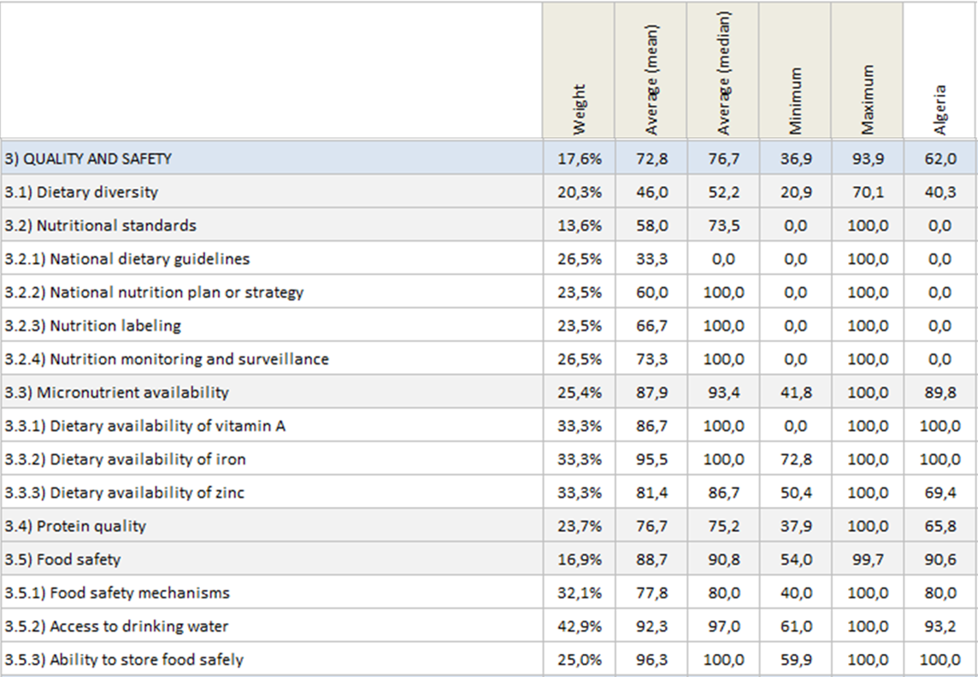

**Source : https://foodsecurityindex.eiu.com/Country/Details#Algeria**

**Tableau II : Score de la dimension ressources naturelle et résilience du GFSI Algérie et groupe Afrique du Nord et Moyen Orient (2000-2017)**

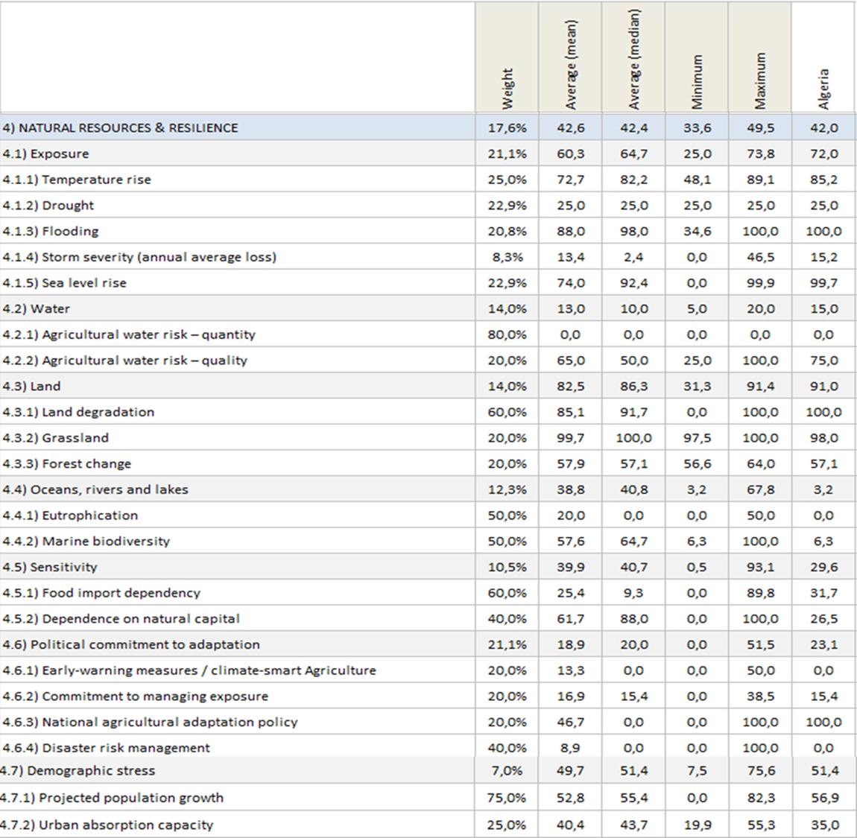

**Source :** [**https://foodsecurityindex.eiu.com/Country/Details#Algeria**](https://foodsecurityindex.eiu.com/Country/Details#Algeria)

**Annexe 4 : Equipe et ateliers de formation**

**A- L’équipe chargée de piloter et de réaliser l’étude prospective DEGEST**

****B- Ateliers de formation à la Prospective**

**Atelier formation 1 : CREAD le 03 octobre 2019.**

1. L'histoire et les écoles de la prospective (Américaine, française, Monde…) .
2. De la prospective et de la prospective stratégique (concepts, définitions ,idées clés, principes...).

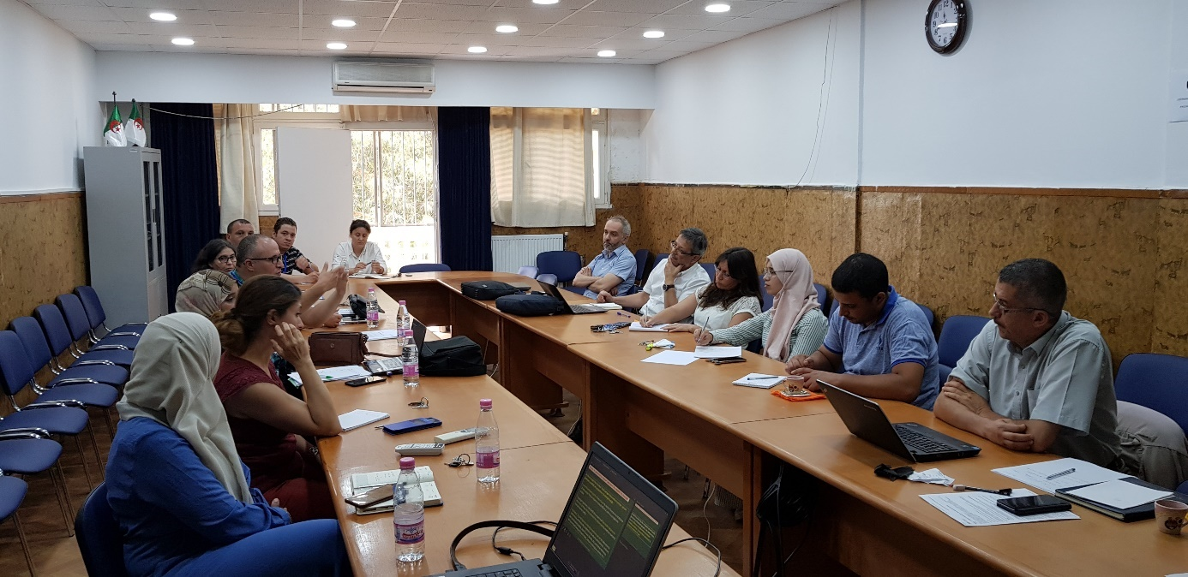

**Atelier formation 2 : CREAD le 03 novembre 2019.**

Conception et construction du référentiel et scénario prospectif

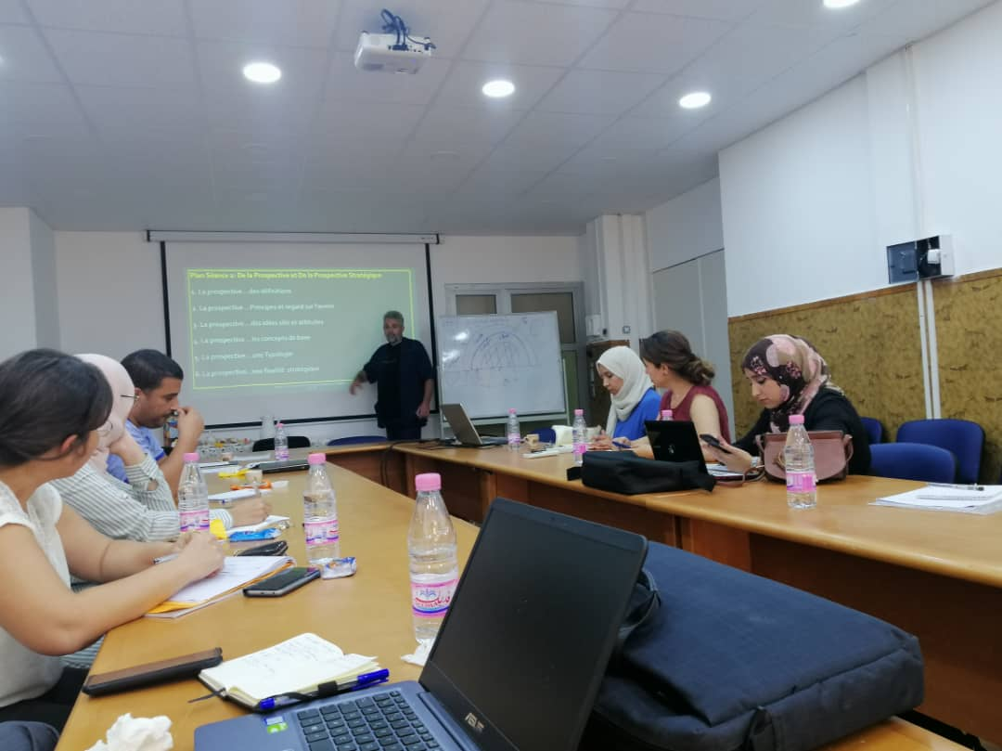

**C- Atelier prospectif ( chasser les idées reçus)**

**Atelier organisée au CNRDPA en Novembre 2019**

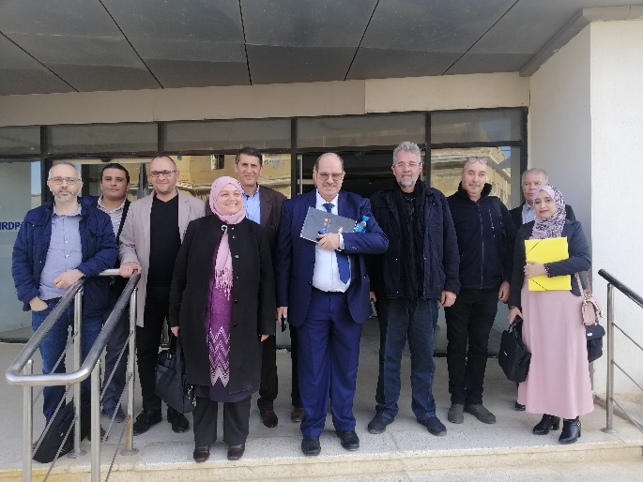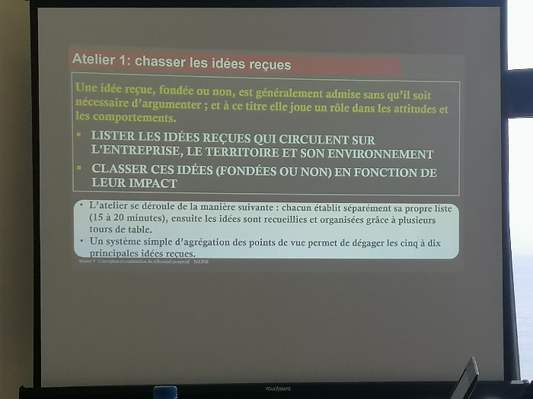

**Les Principaux résultats de l’Atelier**



**Annexe 5 : Ateliers prospectifs DEGEST**

**A- Ateliers prospectifs participatifs**

**Atelier construction Base Prospective , Février 2021 , MPPH (Groupes /variables )**

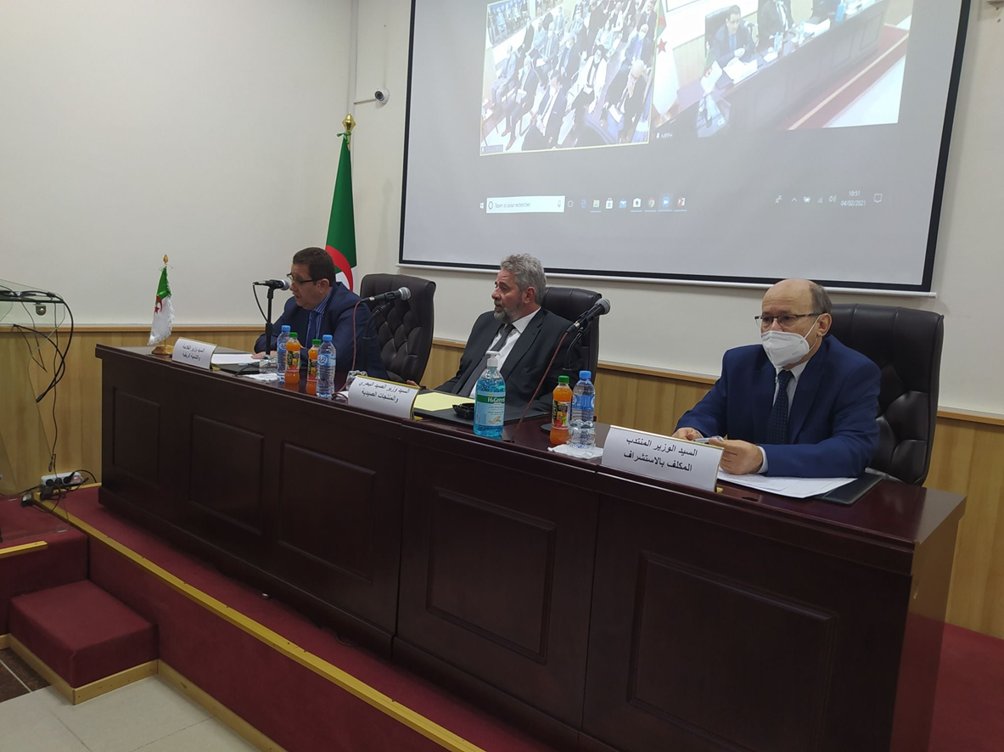

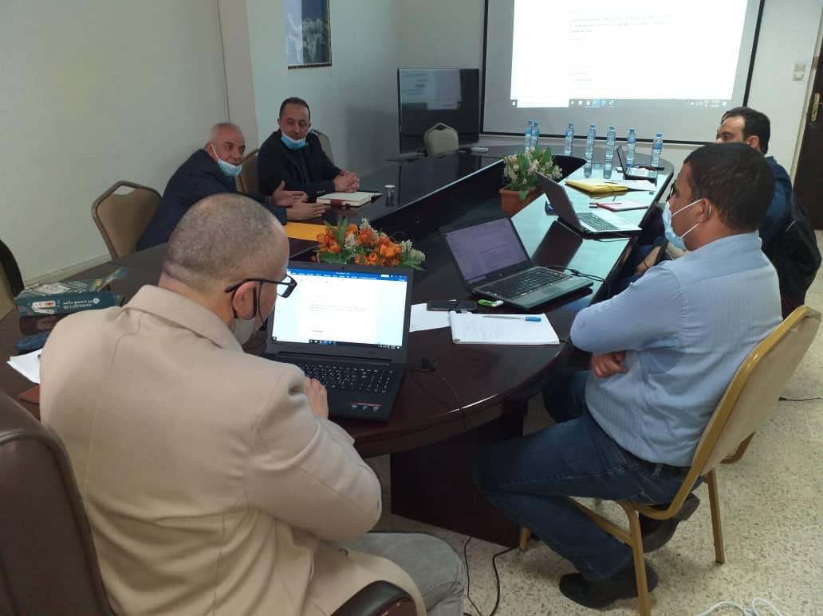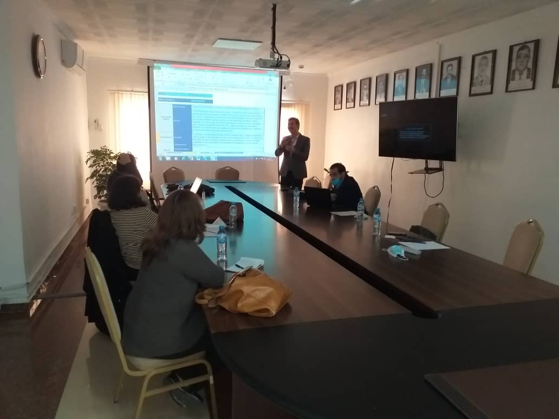

**Atelier scénarios prospectif globaux CNRDPA ( 11 avril 2021)**

A partir des recommandations et remarques formulées lors de l’atelier organisé en Février 2021, les hypothèses ont été reformulées et un travail de mise en cohérence leur a été appliqué. Et ce pour l’ensemble des macros variables, qui sont au nombre de 6 : Démographie, Environnement, gouvernance et société, Economie, Science, technologie et innovation.

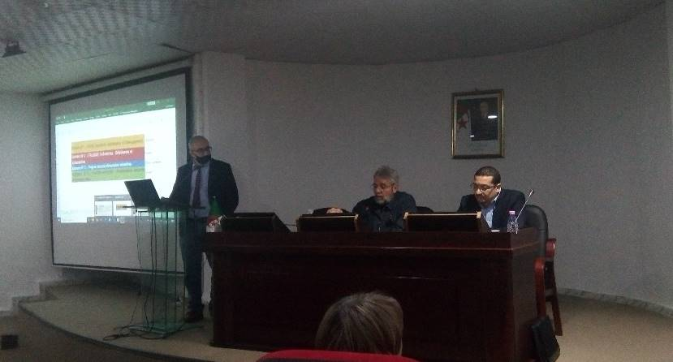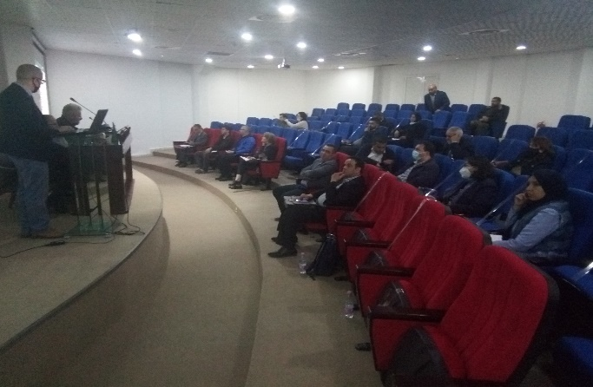

**Annexe 6 : Quelques résultats étude MACTOR**

**A- Les matrices d'entrée**:

**Tableau I: Matrice d'Influences Directes Acteurs X Acteurs (MID)**



**Figure I : Plan des influences et dépendances entre les acteurs**



**Figure II : Histogramme des rapports de force MIDI**



**Figure III : Balance des positions par objectif valuées et pondérées par les rapports de force - Objectif**



Objectifs : Exploitation des ressources halieutiques et des fermes aquacoles et Contrôle et surveillance de qualité environnementale et sanitaire

des produits et des zones de la pêche et de l'aquaculture

**B- Matrices des Relations acteurs objectifs**

**Tableau I : La Matrices des positions « valuées » pondérées (3MAO)**



**Figure I : Histogramme de la mobilisation des acteurs sur les objectifs 3MAO**



**Figure II : Le plan de correspondances acteurs/objectif**

-



**Figure III : Plan et graphe de convergence (ordre 3)**

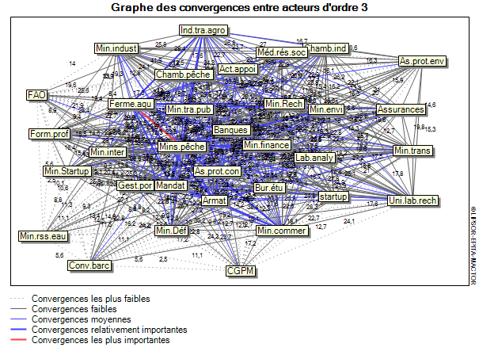

**Annexe 7: Les programmes d’intensification par filière de production agricole**

**a- Le programme d’intensification de la céréaliculture**

Cette filière emploie plus de 700.000 personnes dont au moins 300.000 exploitants identifiés comme céréaliers professionnels. Trois wilayas sont considérées comme leaders dans la production des céréales à savoir les wilayas de Sétif, Oum el Bouaghi et Tiaret.

La production céréalière en Algérie se caractérise globalement par les insuffisances suivantes:

* + Conduite essentiellement sous conditions pluviales avec fréquence des aléas climatiques ;
  + Plus des 2/3 de la sole emblavée avec des semences de ferme sans traitement ;
  + Des technique culturales sommaires ;
  + Des travaux des sols superficiels ;
  + La fertilisation et désherbage réalisés sur une superficie très réduite ;
  + Des délais de récolte étalés entraînant d’importantes pertes par égrenage.

**Les activités du programme** s’articulent autour des principaux axes suivants :

* l’adoption d’itinéraires techniques adaptés par les céréaliculteurs ;
* l’amélioration de la mécanisation agricole (afin de moderniser les techniques de production et atténuer l’effet de l’irrégularité des pluies) ;
* le développement de l’irrigation d’appoint des céréales en optimisant toutes les possibilités de mobilisation des eaux superficielles et souterraines ;
* le renforcement des capacités de stockage.

**Pour l’irrigation d’appoint des céréales** : l’irrigation d’appoint des céréales devait porter, durant la période 2009/2014, sur une superficie de 350.000 ha. Cette action vise l’obtention d’un rendement moyen de 40 q/ha pour une production de 14 millions de quintaux soit une production additionnelle de 9,5 millions de quintaux par rapport à la production d’une année moyenne sans irrigation.



**Les mécanismes de mise en œuvre** : les actions sont financées à partir des trois comptes d’affectations spéciaux : le Fonds national de développement de l’investissement agricole (FNDIA), le fonds national de la régulation des productions agricoles (FNRPA), le Fonds zoo sanitaire et de protection phytosanitaire (FZPP).

Ils sont principalement articulés autour de la mise en œuvre des mesures suivantes :

* Soutien à la production (4.500 DA/q de BD et 3.500 DA/q pour le BT) ;
* Soutien des prix de la semence et des primes de multiplication ;
* Soutien des prix des engrais à concurrence de 20% ;
* Soutien à la mécanisation par l’acquisition de matériels agricoles ;
* Octroi aux céréaliculteurs de crédits (R‟FIG et Fournisseur) ;
* Mise en place d’un dispositif de soutien pour l’acquisition du matériel d’irrigation ;
* Développement des capacités de stockage.

**La mise en œuvre du programme nécessitait des mesures d’accompagnement** qui consistent en des actions de démonstration, de vulgarisation et de formation qui devront être conduites de façon soutenue par les différentes structures intervenant dans la filière céréalière. L’objectif principal de ces actions à mener en direction des agriculteurs vise (i) La diffusion et la généralisation de l’utilisation du matériel végétal performant (ii) La vulgarisation des techniques culturales adaptées (iii) L’animation, le contrôle et l’évaluation de l’exécution du programme d’appui technique.

**Il est retenu pour 2019** d’atteindre une production céréalière totale de 67,3 millions de quintaux de céréales (62,5 millions de quintaux pour 2017), contre une moyenne de 50,1 millions de quintaux entre 2009 et 2012. Ceci permettrait de ramener les disponibilités à partir de la production nationale entre 2012 et 2019 de 64 kg/Hab /an à 72 kg/Hab /an pour le blé dur et de 27 à 31 pour le blé tendre pour une population projetée de 42,7 millions d’habitants en 2019[654].

**b- Le programme d’intensification des légumineuses alimentaires**

La régression de la production et la faiblesse des rendements des légumes secs sont expliquées par les éléments suivants :

* Les cultures sont confrontées à deux stress hydriques (début et fin de campagne) ;
* elles sont semées sur des sols à potentiel faible ;
* les semences utilisées sont de mauvaise qualité (semences de ferme) ;
* les techniques culturales sont sommaires ;
* le manque de matériel agricole spécifique (semoir et moissonneuse batteuse notamment) ;
* le manque de compétitivité par rapport aux produits importés ;
* le problème d’écoulement des légumes secs locaux ;
* les contraintes organisationnelles au niveau de la profession.

**Deux objectifs principaux** sont assignés à ce programme à savoir : l’augmentation de la production et de la productivité et la réhabilitation de la culture des légumes secs dans leurs aires de production. Les wilayas suivantes constituent la zone d'intervention du programme : Ain Témouchent, Sidi Bel Abbés, Tiaret, Bouira, Constantine, Guelma, Skikda, Mila, Tlemcen et Ain Defla.

Pour les activités à promouvoir**,** les légumes secs bénéficient des mêmes mesures que celles prises pour les céréales :

* augmentation des prix à la production par un soutien aux produits ;
* guichet unique ;
* crédit sans intérêt « RFIG » pour l’accès aux semences et intrants ;
* crédit fournisseur ;
* écoulement des produits sécurisé par des conventions CCLS pour les agriculteurs.

**Le programme d’encadrement technique et économique** est matérialisé à travers lamise en œuvre des actions suivantes :

* assurer la couverture en semences ordinaires pour le programme ;
* identifier des zones potentielles de production des légumineuses alimentaires pour l’extension de la superficie ;
* mettre en place un programme de production de semence ;
* mettre en place un programme de formation et de vulgarisation sur les techniques de production des légumineuses alimentaires ;
* produire des supports de vulgarisation sur les techniques de production des légumineuses alimentaires ;
* identifier les besoins en équipement et en intrants.

**Les mesures d’incitations** : Les agriculteurs s’engageant dans un programme d’intensification de leur système de production peuvent bénéficier des mesures d’incitations suivantes :

Pour l’acquisition des intrants (guichet unique) :

* crédit de campagne sans intérêt Rfig pour l’acquisition des intrants ;
* crédit fournisseur CCLS.

Pour améliorer la productivité :

* de 25 à 40% pour l’acquisition de matériels agricoles dans le cadre du leasing géré par la BADR et sur le FNDIA ;
* 60% du prix de la rénovation de la moissonneuse batteuse ;
* 30% des investissements consentis pour la mobilisation de l’eau nécessaire pour l’acquisition de matériels à l’irrigation d’appoint ;
* de primes, allant de 20 à 30% du prix à la production des semences en fonction des catégories, pour la multiplication et de Primes à la collecte , lentilles : 2.600 DA/q, pois chiche : 3.000 DA/q.

**c- Programme d’intensification de la pomme de terre :**

Cette filière emploie plus de 80.000 personnes dont au moins 40.000 exploitants identifiés comme professionnels. Trois wilayas sont considérées comme leader dans la production des pommes de terre à savoir les wilayas d’El Oued, Ain-Defla et Mascara.

Les surfaces destinées à la pomme de terre sont en constante extension puisque la pomme de terre est cultivée 10 mois sur 12 avec deux grandes périodes de production, la première en été durant les mois de juin et juillet et la seconde en hiver durant les mois de décembre et janvier. Bien que des marges de progrès subsistent dans sa conduite culturale, les producteurs de pomme de terre sont régulièrement confrontés aux perturbations du marché : baisse importantes des prix en période de pleine production et hausse brutales des prix en période de soudure (avril et octobre).

**Le programme d’intensification de la culture de la pomme de terre** repose surl’amélioration des rendements (36 tonnes/ha) pour atteindre un niveau de production de 33,6 millions de quintaux à 2014 et 66 millions en 2019 et la stabilisation de la superficie à hauteur de 90.000 ha.

Les activités d’intensification reposent sur :

* l'exploitation des potentialités offertes par la diversité agro--climatique du pays ;
* la maîtrise des itinéraires techniques qui garantissent des rendements satisfaisants : travail du sol, fertilisation, irrigation intégrale des cultures ...etc. ;
* un équilibre entre les différentes tranches de production pour mieux appréhender les problèmes de régulation ;
* l’initiation de programmes de productions destinées à l’exportation ;
* consolidation de la fonction semence à travers notamment, la promotion des classes "Super Elite et Elite".



**Deux types de mécanismes sont prévus** : l’accompagnement technique qui consiste en la vulgarisation de proximité à travers : la mise en place de champs de démonstration au niveau des exploitations agricoles et des fermes pilotes, l’élaboration de manuels techniques, des spots publicitaires et de documents filmés ; et les mesures d’accompagnement économique :

* un soutien de 30% pour l’acquisition de matériel agricole spécifique dans le cadre du leasing et du FNDIA ;
* un soutien de 30% pour l’acquisition de matériel agricole spécifique sur le FNDIA ;
* un soutien du programme de multiplication de plants de pré base ;
* un soutien de 30% pour l’acquisition : de serre tunnel avec une couverture insecte proof plafonné à 200.000 DA ;
* des équipements de laboratoire pour plants pré base et l’autocontrôle des bases plafonnés à 3.500.000 DA, de matériel de conditionnement plafonné à 1.500.000 dinars ;

pour l’accompagnement du programme de multiplication : une prime de multiplication/production de :

* Plants de pré base: 30 DA/kg
* Plants classe Super Elite : 15 DA/kg
* Plants classe Elite/ 12 DA/kg
* Plants classe A : 6 DA/kg
* Plants de classe B : 05 Da/kg
* une prime de stockage sous froid de 0,75 DA/kg

**d- Le programme d’intensification de la tomate industrielle**

La filière tomate industrielle avait été marquée au cours des années 2000 par des perturbations à la suite d’une série de problèmes qui ont affecté l’ensemble des segments de la filière :

* fermeture des unités de transformation pour difficultés financières (endettement auprès des banques et des tiers) ;
* diminution des superficies repiquées passant de 27.000 ha en 2000 à 12.100 ha en 2009 ;
* diminution des prix à la production 7 DA/ kg en 2005 à 5 DA/ kg en 2006 ;
* concurrence importante des produits importés (13.111 tonnes de DCT et 14.175 tonnes de TCT importées en 2008) ;
* niveau de productivité relativement faible : 287 q/ha en 2008
* conduite en sec et utilisation des variétés peu productives ;
* Inondations quasi régulières à El Tarf et Annaba, deux des quatre wilayas potentielles ;
* Mode d’exploitation des terres caractérisé par la location sur notamment une part importante des terres appartenant aux EAC.

**Le programme d’intensification de la tomate industrielle** vise l’atteinte d’un niveau de production de 8,6 millions de quintaux à 2014 et 11,6 millions en 2019. Pour atteindre cet objectif de production, le programme d’actions proposé s’articule autour des principaux axes suivants :

* l’irrigation par aspersion et le goutte à goutte sur une superficie totale de 10.000 ha répartis au niveau de 4 wilayas (Skikda, Annaba, El-Tarf et Guelma) dont 7.000 ha en goutte à goutte et 3.000 ha en aspersion.
* la mécanisation : repose essentiellement sur l’utilisation des repiqueuses ;
* la production de plants issus de variétés hybrides à haut potentiel productif, se fera en mottes à échelle industrielle.

**Les mesures d’encadrement économique** concernent :

* le crédit de campagne sans intérêt RFIG ;
* le soutien de 25 à 40% du prix pour l’acquisition de matériels agricoles dans le cadre du leasing et sur le FNDIA ;
* le soutien de 30% pour la mobilisation de l’eau et l’acquisition de matériels d’irrigation ;
* Les Primes à la collecte et à la transformation : soutien de 2 DA/kg produit livré à l’unité de transformation ; soutien de 1,50 DA/kg à l’unité de transformation en contrat avec des agriculteurs.

**Les mesures d’accompagnement technique** reposent sur :

* L’amélioration des techniques culturales (travail du sol et plantation mécanisée) ;
* l’application d’une fertigation raisonnée (fertilisation et pilotage irrigation) ;
* l’application d’un programme préventif et curatif pour les traitements phytosanitaires et utilisation appropriée des pesticides ;
* mise en place de quatre sites (parcelle d1ha par site) de champ de démonstration à raison d’un par wilaya au niveau des quatre wilayas potentielles : Skikda, Guelma, El-Tarf et Annaba.

**e- Le programme d’intensification de l’oléiculture**

**Les objectifs du programme** de production attendus pour le quinquennal 2009-2014 s’établissaient comme suit :

* Augmentation de la production par arbre : de 16 kg (en 2008) à 20 kg.
* Production attendue en 2020 (plantations 2009/2013) : 156.000 tonnes.
* Production totale en 2020 : 192.000 tonnes/an.
* Taux de couverture des besoins nationaux : 8% en 2008 et 42% en 2020.

**La stratégie de développement**, en plus de l’extension des superficies envisagées, elle vise l'amélioration des rendements (de 16 Kg/arbre à 20 Kg/arbre) et de la qualité des produits oléicoles par les actions suivantes :

* la mise à niveau de la production du matériel végétal (production de plants) ;
* l’amélioration de la qualité de l’huile d’olive et des olives de table par la mise à niveau des unités de transformation et le soutien à l’amélioration des conditions de stockage et de conditionnement ;
* la labellisation des produits oléicoles (15 terroirs pilotes sont en cours de caractérisation au niveau national dont 13 pour l’huile d’olive et 02 pour les olives de table, Sigoises) ;
* la réhabilitation d’unités de transformation traditionnelles dans le cadre du renouveau rural par la diversification des activités économiques (transformation traditionnelle, artisanat liée à l'oléiculture) en zones de montagne (Agro tourisme) ;
* la vulgarisation et l’enrichissement des textes réglementaires pour une oléiculture de qualité (Optimisation des récoltes, utilisation des sous-produits…) ;
* la valorisation des sous-produits des huileries comme fertilisants.

**Tableau 54 : Projection d’évolution des indicateurs de la filière oléicole 2009-2014**

|  |  |  |  |
| --- | --- | --- | --- |
| **Années** | **Total olives (Qx)** | **Total Olive huile (Qx)** | **Huile d’olive T** |
| **2009** | 3.541.250 | 2.518.390 | **40.620** |
| **2010** | 3.868.914 | 2.746.220 | **44.350** |
| **2011** | 4.299.315 | 3.020.560 | **48.900** |
| **2012** | 4.621.077 | 3.292.890 | **41.000** |
| **2013** | 5.180.740 | 3.607.340 | **60.000** |
| **2014** | 5.560.402 | 3.872.700 | **69.400** |

**Source : (Madr, 2011)**

**Le soutien est axé sur deux aspects** :

* Soutien financier : plantations, la taille de rajeunissement, le greffage d'oléastre en zones de montagne, irrigation pour les systèmes intensifs et l'amélioration de la qualité des équipements de stockage et de conditionnement, en favorisant les formes collectives de gestion ;
* le soutien technique : développement des bonnes pratiques oléicoles respectueuses de l'environnement par : la formation des délégués et agents communaux de vulgarisation, la formation des jeunes agriculteurs, la mise en place de vergers de démonstration, la vulgarisation sur site des bonnes pratiques, tout au long de la campagne, le développement des supports multi média et audiovisuels.

**Les mécanismes de mise en œuvre** se déclinent à travers les différents types de soutiens accordés à :

la plantation :

* 60% pour l’achat de plants contrôlés, mis en terre dans le cadre du soutien à l’investissement ;
* 30% du montant du projet pour l’extension de l’oliveraie par le greffage d’oléastres, taille de régénération et débroussaillement- projets à initiative locale validés par le Comité Technique de Wilaya et approuvé par l’administration centrale ou dans le cadre des activités rurales.
* 30% des investissements consentis pour la mobilisation de l’eau nécessaire et l’acquisition de matériels d’irrigation ;
* de 25 à 40% pour l’acquisition de matériels agricoles dans le cadre du leasing géré par la BADR et FNDIA.

La réalisation ou la modernisation d’unité de transformation (huilerie et confiserie) : **30%** plafonné à **4** millions de DA.

Et la conservation et l’amélioration de la qualité de l’huile par :

* l’acquisition d’équipement de stockage forme collective : 30% plafonné à 1,5 million de dinars, forme individuelle: 30% plafonné à 500.000 DA ;
* l’acquisition d’équipement de conditionnement : 30% plafonné à 1 million de DA.

**f- Programme d’intensification de la filière lait**

La filière lait, considérée comme l’une des plus complexes dans le secteur agricole au vu du nombre d’intervenants, mais aussi des plus structurantes (l’industrie « lourde » du secteur), subit depuis une vingtaine d’années les effets des différentes restructurations de son amont et de son aval (l’exploitation agricole, système coopérative, industrie agroalimentaire, marché…). Les différentes tentatives de réhabilitation de la filière n’ont pas eu les effets et les résultats escomptés du fait de leur nature isolée, n’intégrant pas une dynamique convergente et une complémentarité de tous les acteurs concernés.

Ainsi le capital productif (élevages bovins laitiers en particulier) a stagné et, dans plusieurs régions régressé, les unités de transformation se sont tournées vers l’utilisation de la poudre de lait importée (moins chère, moins contraignante, plus facile à gérer). En 2009, la production nationale de lait cru était estimée à 1,58 milliard de litres alors que la consommation globale dépassait les 3 milliards de litres. Il était donc importé régulièrement plus de 1,5 milliard de litres, soit environ 150.000 tonnes de lait en poudre en moyenne par an.

**Les principales contraintes** se situaient à différents niveaux et expliquaient la faiblesse de la collecte (15% production nationale) et de l’intégration de la production locale :

* + Des laiteries de transformation, notamment celles ayant bénéficié de crédits, de subventions, d’avantages fiscaux pour valoriser le lait cru de production nationale ne consentaient pas d’efforts dans la collecte et préféraient s’approvisionner en lait en poudre subventionné.
  + Une industrie laitière dense, conventionnée avec l’office national interprofessionnel du lait l’ONIL pour la fabrication de lait pasteurisé conditionné en sachets, se composant de 97 laiteries privées et de 15 laiteries publiques avec des capacités de transformation largement supérieures aux besoins théoriques de la population (1,5 milliards de litres pour les laiteries privées et 1 milliard de litres pour GIPLAIT).
  + La concurrence déloyale de la poudre de lait importée et subventionnée n’incitant pas à l’investissement dans l’élevage laitier, à la collecte et à l’intégration de la production nationale.
  + Les principaux acteurs de la filière (éleveurs laitiers) n’évoluent pas en synergie et semblent avoir une attitude divergente « au point de se tourner le dos ». Les laitiers se sont orientés vers la poudre de lait importée alors que les producteurs éleveurs éprouvent des difficultés à écouler leur production vers les laiteries d’où un sentiment de régression.
  + La poudre de lait subventionnée est destinée exclusivement à la fabrication du lait pasteurisé en sachet. Or, compte tenu de l’important écart de prix entre le lait en poudre subventionné, le lait en poudre sur le marché libre (deux fois plus cher) et le lait cru local (entre 35 et 40 DA/litre), les laiteries privées ont tendance à revendiquer des quotas supplémentaires de poudre de lait subventionnée.

La mise en place de l’Office national interprofessionnel du lait ONIL comme instrument de régulation a permis une stabilisation du marché et la disponibilité du lait pasteurisé conditionné en sachet, grâce au maintien du prix de rétrocession aux laiteries, tant publiques que privées, à 159 DA le Kg (prix fixé par le Conseil Interministériel du 25/12/2007), permettant ainsi la préservation de la marge actuelle de 1,22 DA par litre de lait produit. Cette stabilisation est remise en cause depuis 2017, les pénuries localisées se multipliant traduisant une diminution des disponibilités.

**Le programme d’action** : Dans le cadre de la mise en œuvre des contrats de performance, il était prévu une amélioration des niveaux de production avec comme objectif pour 2014, une production nationale de 2,8 milliards de litres. L’atteinte de ses objectifs en tenant compte des contraintes identifiées dans cette filière, reposait sur un programme d’action devant s’articuler autour des axes suivants :

* l’augmentation du capital productif, avec un objectif d’augmentation de ce capital à 360.000 têtes (croit interne et importation) ;
* la généralisation des techniques modernes de reproduction (insémination artificielle ; transfert embryonnaire) ;
* des mesures incitatives à la production, à la collecte et à l’intégration, à travers une prime à la production de 12 DA par litre, une prime à la collecte de 5 DA par litre et une prime d’intégration de 4 DA par litre intégré par les laiteries ;
* une aide à l’acquisition de génisses et de vaches laitières à hauteur de 25% de prix d’acquisition dans le cadre du FNDIA ;
* des aides à l’acquisition de matériels de laiterie ;
* l’accès au crédit RFIG ;
* l’organisation de l’interprofession et la mise en place (depuis février 2009) du Comité Interprofessionnel du Lait, organe de concertation et de règlements des différends.

**g- Programme d’intensification de la filière avicole**

La viande blanche et les œufs de consommation sont une source de protéines de qualité et peu onéreuses comparativement aux viandes rouges. Ces produits constituent la source d'approvisionnement de prédilection des catégories sociales à bas et moyens revenus. Les fluctuations brutales des coûts des intrants traduisent une instabilité de la filière avicole et la désorganisation chronique du marché, préjudiciables aux producteurs et donc aux consommateurs, le tout accentué par l'absence de régulation.

L'organisation de la filière avicole s'impose comme une nécessité absolue, notamment par la maîtrise du circuit d'approvisionnement et de distribution, sur la base d'une maîtrise accrue des coûts et de la qualité des produits. Il s’agit d’un marché à fort potentiel de croissance et d’une industrie pourvoyeuse d’emplois et de revenus.

**Les principales contraintes** **identifiées** sont :

* la dépendance du pays du marché mondial des matières premières destinées à l'alimentation animale (modèle nutritionnel dominé par le binôme « maïs - soja ») ;
* les matières premières importées affectent significativement les prix internes des aliments avicoles (marché du mais, tourteaux oléagineux, tourteaux de soja, céréales secondaires) représentent 75% du coût de leur production, qui eux même contribuent à 65% du coût de production des produits avicoles ;
* des tentatives d’intégration de sous-produits locaux qui se sont soldées par des échecs (cas du triticale et féverole à l’ONAB) ;
* un financement des matières premières devenu difficile autant pour l’ONAB que pour les opérateurs privés et le recours au crédit bancaire s’avère problématique et soumis à des mesures draconiennes le rendant souvent inaccessible.

**Les mesures adoptées** concerneront, pour l’essentiel : la régulation et l’organisation de la filière, les matières premières entrant dans la fabrication de l’aliment volaille, la maîtrise des processus de production et modernisation des bâtiments d'élevage, appuyés par l’instauration de la Charte sanitaire, la diversification des petits élevages, l’optimisation des capacités de production existantes et l’encouragement de l’investissement dans l’industrie de transformation ;

Concernant la régulation et l’organisation de la filière, l’abattoir devrait constituer un point nodal de la filière chair et permettre la canalisation des aviculteurs. Les gestionnaires des abattoirs seront encouragés à offrir des crédits fournisseurs aux aviculteurs pour leur approvisionnement en poussins et aliments, ainsi que l’encadrement technique et le transport des produits. Ces abattoirs, en contrepartie, pourront bénéficier de crédits pour leur fonctionnement et leur modernisation. Cette mesure sera adossée au Système de Régulation des Produits Agricoles de Large Consommation (SYRPALAC) pour la viande blanche afin d’assurer l’absorption des surplus en période de surproduction et la constitution de stocks tampon, à mettre sur le marché en période de forte demande.

D’autres mesures, tout aussi importantes, ciblaient la création des cadres de concertation et de coordination des acteurs de la filière à travers :

* la mise en place d’un conseil interprofessionnel de l’aviculture ;
* l’encouragement à la constitution de groupements professionnels et interprofessionnels ;
* l’organisation des réseaux d'approvisionnement et de distribution ;
* l’encouragement au regroupement des éleveurs en coopératives avicoles.

Les autres mesures ont concerné :

* la maîtrise des processus de production et la modernisation des bâtiments d'élevage et des normes d'élevage ;
* la diversification des petits élevages (dinde, lapin, …). Soutien à l’acquisition d’équipement pour la diversification des élevages : (i) Dinde : 30 % plafonné à 160.000 DA (ii) Lapin : 30 % plafonné à 500.000 DA ; Soutien à hauteur de 40.000 DA (50 sujets) pour l’achat de cheptel reproducteur cunicole.
* l’optimisation des capacités de production existantes ;
* l’encouragement de l’investissement dans l’industrie de transformation (emballage, découpe…) par un soutien à hauteur de 20 % plafonné à 01 million de DA.

**Annexe 8: Les Ateliers prospectifs sur l’innovation et la sécurité alimentaire**

**A- Laboratoire d’idées : Quelles innovations agro-alimentaires pour l’Algérie (ENSA, Octobre 2019)**

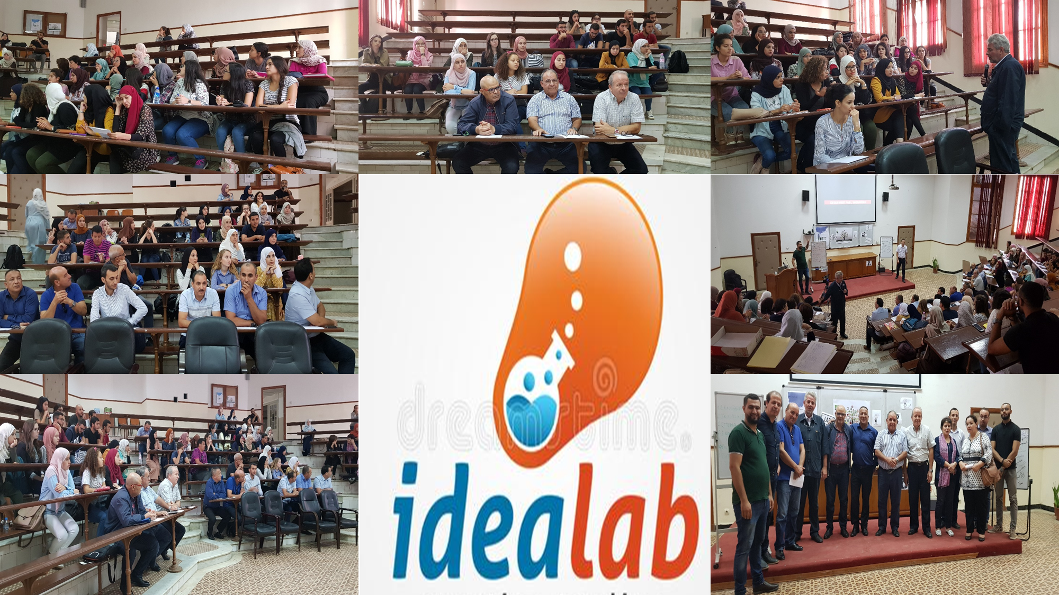

**B- AQUA- INNOV' LAB, Salon International de la pêche et de l’Aquaculture (Novembre 2019, Oran)**

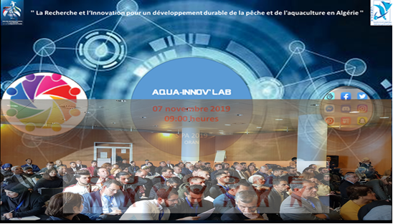

**C- Les innovations et les innovants dans l’alimentation en Algérie (SIPSA, Octobre 2019)**

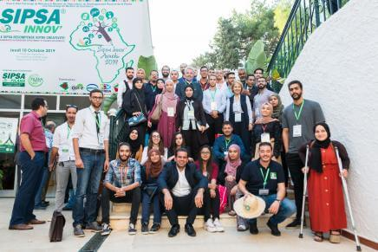

**D- La mise en place du forum de l’innovation pour la sécurité alimentaire durable (2020).**

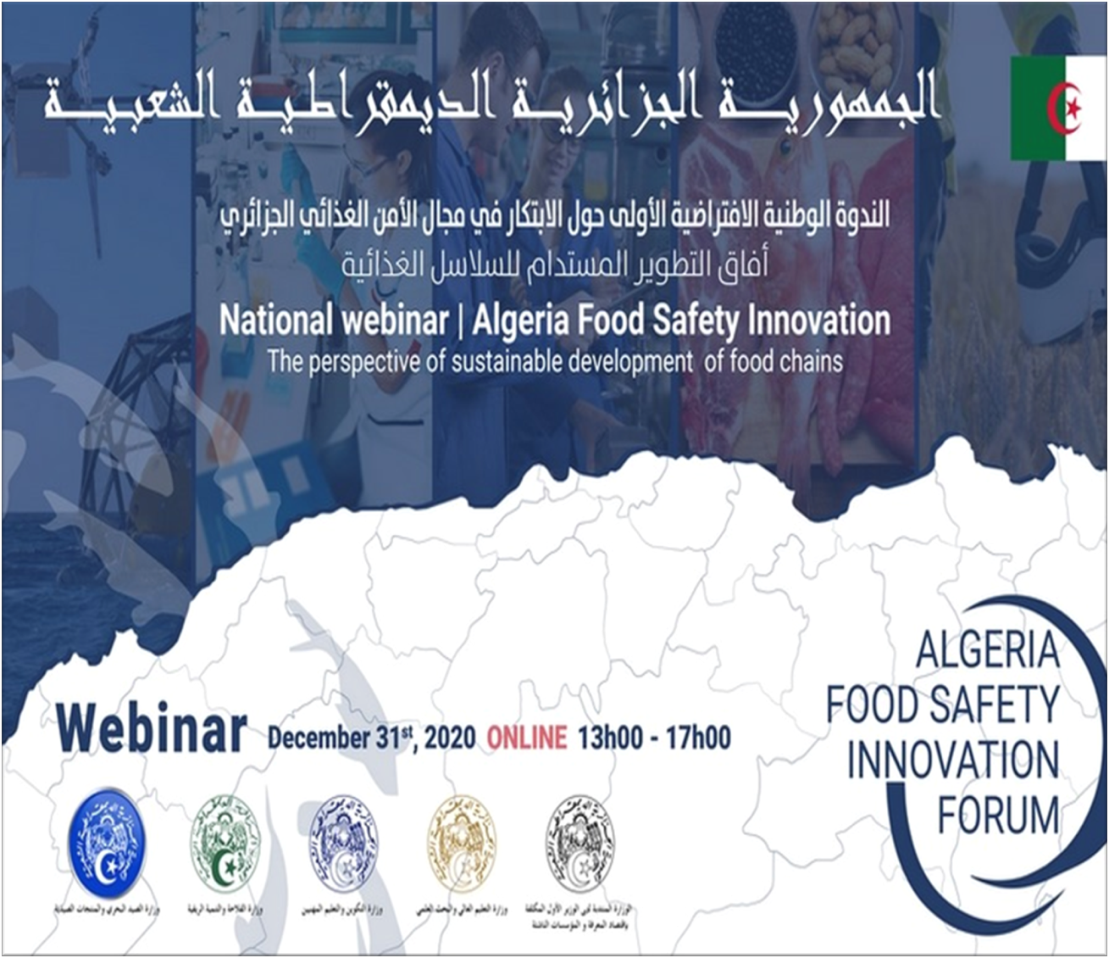

**E- L’organisation à une échelle nationale du premier concours spécialisé « Food Tech Startup Challenge » dans sa première édition (2021) comprenant trois sous thématiques (Agtech, Aquatech et Food Security).**

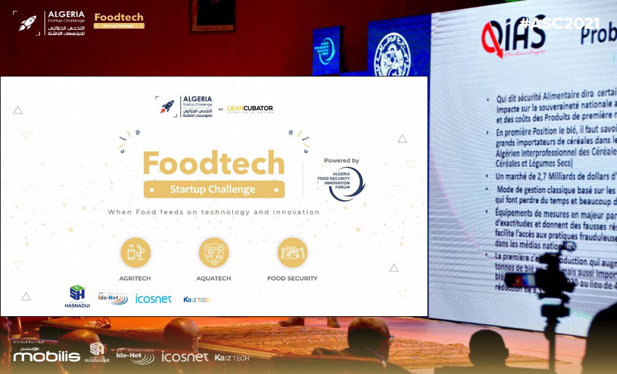

1. Sociologue brésilien et président du Comité exécutif de l’Organisation des Nations Unies pour l’alimentation et l’agriculture (FAO)
2. Titre du communiqué de presse de la BIRD du 08 juin 2020 : La pandémie de COVID-19 plonge l’économie planétaire dans sa pire récession depuis la Seconde Guerre mondiale.

   <https://www.banquemondiale.org/fr/news/press-release/2020/06/08/covid-19-to-plunge-global-economy-into-worst-recession-since-world-war-ii>.
3. 1ère vague au printemps 2020. <https://www.lapresse.ca/international/2020-04-17/covid-19-4-5-milliards-d-humains-appeles-a-se-confiner>.
4. <https://www.ilo.org/wcmsp5/groups/public/@dgreports/@dcomm/documents/briefingnote/wcms_755930.pdf>.
5. <https://www.imf.org/fr/Publications/WEO/Issues/2020/06/24/WEOUpdateJune2020>.
6. Des pandémies futures vont apparaître plus souvent, se propageront plus rapidement, causeront plus de dommages à l'économie mondiale et tueront plus de personnes que la COVID-19, à moins que l'approche globale de la lutte contre les maladies infectieuses ne soit modifiée, avertit un nouveau rapport clé sur la biodiversité et les pandémies rédigé par 22 experts de premier plan du monde entier, en octobre 2020.

   <https://www.ipbes.net/pandemics>
7. Le concept de « chaîne globale de valeur » (CGV), proposé par le sociologue Gary Gereffi au milieu des années 1990, dérive de celui de « filière », en lui ajoutant deux dimensions : l’espace géographique concerné et la gouvernance. Appliquée au domaine de l’alimentation, une CGV va inclure les différents acteurs de la production et de la commercialisation d’un produit alimentaire : fournisseurs d’intrants (semences, pesticides, etc.), agriculteurs, industriels de la transformation, services de distribution et restauration, équipementiers, services d’appui, tels que recherche, vulgarisation, formation, financement et assurances, administration de normalisation et de contrôle.

   <https://theconversation.com/lurgence-de-systemes-alimentaires-territorialises-136445>.
8. <https://plus.lesoir.be/294025/article/2020-04-12/le-covid-19-montre-lurgence-de-relocaliser-des-maintenant-les-systemes>.
9. <http://www.ipemed.coop/fr/points-de-vue-r19/points-de-vue-c58/covid-19-les-impasses-des-chaines-globales-de-valeur-agro-industrielles-et-limperatif-de-systemes-alimentaires-territorialises-a3600.html>.
10. <https://france.attac.org/nos-publications/les-possibles/numero-24-ete-2020/dossier-la-transformation-du-systeme-productif/article/l-affrontement-de-deux-strategies-de-developpement-notamment-agricole-en>.
11. <https://www.lepoint.fr/afrique/covid-19-l-afrique-doit-revoir-son-systeme-agricole-et-alimentaire-19-04-2020-2372049_3826.php>.
12. <https://www.ifpri.org/node/23017>.
13. <https://www.universityworldnews.com/post.php?story=20200618092015175>.
14. <https://europeecologie.eu/covid-19-systeme-alimentaire-ue>.
15. Selon la FAO, ces systèmes doivent : i) permettre la protection de la biodiversité et des écosystèmes ii) être accessibles et culturellement acceptables iii) être économiquement loyaux et réalistes iv) être sûres, nutritionnellement adéquats et bons pour la santé v) optimiser l’usage des ressources naturelles et humaines, notamment en réduisant les pertes et les gaspillages dans les systèmes alimentaires. https://dicoagroecologie.fr/encyclopedie/systemes-alimentaires-durables/.
16. 90 millions et 115 millions de résultats de recherche respectivement pour la sécurité alimentaire et les politiques agricoles sur le moteur de recherche Google.
17. FAO - Organisation des Nations unies pour l'alimentation et l'agriculture :The Agricultural Market Information System (AMIS), Suivi et analyse des prix alimentaires (FPMA) , SMIAR - Système mondial d’information et d’alerte rapide, Big Data tool on Covid-19 impact on food value chains,les rapports annuels sur l’état de la sécurité alimentaire et de la nutrition dans le monde.
18. IFPRI - The International Food Policy Research Institute: global Food Security Portal (FSP), The International Model for Policy Analysis of Agricultural Commodities and Trade (IMPACT).
19. OCDE- l'Organisation de coopération et de développement économiques : OECD-FAO Agricultural Outlook 2017-2026, Politiques agricoles : suivi et évaluation 2020 (rapport annuel).
20. UNICEF-Fonds des Nations Unis pour - l'enfance : Rapports annuels de l’Unicef.
21. PAM- Programme alimentaire mondial : HungerMap live
22. Alliance contre la faim et la malnutrition (ACFM) ; alliance parlementaire panafricaine en faveur de la sécurité alimentaire et la nutrition.
23. 26.300 résultats de recherche sur Google scholar pour la sécurité alimentaire en Algérie, 38.500 pour les politiques agricoles et 18.300 résultats de recherche pour le lien entre politique agricole et sécurité alimentaire en Algérie. Google Scholar est un service de Google permettant la recherche d'articles et de publications scientifiques. Lancé fin 2004, il inventorie des articles approuvés ou non par des comités de lecture, des thèses de type universitaire, des citations ou encore des livres scientifiques.
24. Les principaux travaux, études, articles et thèses de doctorats (près de 90 références) réalisés depuis 2000 sur les questions de politiques agricoles et de sécurité alimentaire en Algérie (sans être trop exhaustif) peuvent être catégorisés de la manière suivante :

    Selon les auteurs, on peut retenir particulièrement les travaux de : *Slimane Bedrani* en matière de bilan des politiques agricole et rurale, sur la sécurité alimentaire et la steppe (Bedrani et Bouzid, 2012 et 2018 ; Bedrani et Cheriet, 2012 ;  El Mountada sur la sécurité alimentaire, 2015; Bedrani, 2008 ;  Nedjraoui et Bedrani 2008…). *Omar Bessaoud* en matière de politique agricole et du développement rural, d’histoire de l’agriculture algérienne et de la paysannerie, de sécurité alimentaire et de la question foncière (Bessaoud, 2019a ; Bessaoud, 2019b ; Bessaoud and al., 2019 ; Bessaoud et Sadiddin, 2018 ; Bessaoud, 2016a ; Bessaoud, 2016b ; Bessaoud, 2014 ; Bessaoud et Montaigne 2009 ; Bessaoud, 2008 …). *Ali Daoudi* sur le financement informel, le foncier et l’agriculture contractuelle (Daoudi et Bouzid, 2020 ; Daoudi and all ,2017 ; Daoudi et Colin, 2017 ; Daoudi and all, 2010; Daoudi et Wampfler, 2010… ).

    Selon les thématiques pour d’autres auteurs : *Analyses d’impact du PNDAR* (Akerkar, 2020 ; Baghdad, 2016;Bouchakour, 2016 ; Bouri, 2016 ; Hadibi, 2016 ; Chedded, 2015; Maghni ,2013; Berkane et Moussaoui, 2012; Bouri and al., 2012 ; Saidoun,2008; … ). *Dépendance, sécurité et autosuffisance alimentaire* (CREAD, 2018 ; Boukerrou et al., 2013 ; Mokdad, 2013 ; Tafer, 2013 ; Chehat, 2012 ; Djenane, 2012, Lebeche, 2012 ; Omari and al., 2012 ; Boukella, 2008 ; Zemouri, 2007…). *Politique agricole* (Baghdad, 2007 ;Madr, 2012 ; Mddr, 2006 ; Chabane, 2011 ; Bendjouad and al.,2020 ; Djenane and al., 2016…). Les filières, l’agriculture biologique et les produits de terroirs (Harrag and al., 2019;Lazereg et Brabez, 2019; Maghni, 2018 ; Benziouche, 2017; Chemma, 2017; Benmihoub, 2015 ; Chedded, 2015 ; Boudi and al., 2016; Lamani, 2014 ; Hadjou and al., 2013 ; Kacimi El Hassani, 2013 ; Chabane et Boussard, 2012 ; Bekhouche-Ghendouz, 2011 ; …). L’agriculture saharienne et oasienne et la steppe (Hadeid and al., 2018 ; Bouaziz and al., 2018 ; Hamamouche and al. 2015 ; Hadeid, 2011). Le foncier agricole, gouvernance de l’eau et l’irrigation agricole : (Boudedja and al., 2019;Naïli, 2019,  Otmane Tayeb, 2019 ; OuldRebai and al., 2017; Amichi and al., 2015; Baouche, 2014 ; Amichi and al., 2011; Mouhouche and al., 2004 ; Benfetta and al., 2011 …). L’agriculture familiale et les coopératives : (Amghrous et Rousselière, 2018 ; Bouatrous, 2017 ; Brabez et Bedrani, 2015…). Les études régionales en Méditerranée, Afrique du nord et Afrique (Fao, 2019 ; Marty and al., 2017 ; HLPE, 2018; FAO, 2016 ; Medittera, 2016 ; Bafd, 2012;Benoit-Cattin et Bricas, 2012 ; Abis, 2011 ; Rastoin et Cheriet, 2010; Hervieu, 2009 ; Padilla, 2009; Ifpri, 2007 ; …etc.).
25. La politique de soutien est une des composantes des politiques agricole et de la pêche. Elle comprend l’ensemble des mesures et instruments de mise en œuvre des aides financières de l’Etat au développement de l’agriculture et de la pêche. Les aides et subventions sont de type direct quand elles ciblent les producteurs (prix garantis, subventions aux intrants, soutiens aux investissements, bonifications des taux d’intérêts, droits de douanes sur les intrants et les équipements, allégement fiscalité …) et indirect quand elles concernent des activités d’appui au développement (recherche, innovations, vulgarisation, infrastructures rurales et agricoles, encadrement administratif). Il existe d’autres catégorisations des politiques agricoles et des soutiens (OCDE, OMC, FAO …) nous y reviendrons plus tard dans ce document.
26. Même si ce moteur de recherche spécialisé ne référence pas l’ensemble des travaux réalisés, récemment sur l’agriculture algérienne, ce nombre de résultat de recherche nous semble faible, compte tenu de l’importance de cette thématique car les filtres des moteurs de recherche n’excluent pas les travaux sur d’autres pays. Ce constat se confirme sur les autres sites spécialisés : <https://scinapse.io/>; [www.semanticscholar.org](http://www.semanticscholar.org); https://www.base-search.net/; <https://www.worldcat.org/>...
27. Les politiques publiques contemporaines sont conçues et mises en œuvre par des réseaux d’acteurs. L’Etat n’étant qu’un des acteurs parmi tant d’autres (les corporations, les associations par filières, les élus nationaux et locaux, les chercheurs, les experts, les organisations non gouvernementales …).
28. World agriculture: towards 2015/2030–An FAO perspective.

    <http://www.fao.org/global-perspectives-studies/methodologies/fr/>.
29. Prospective Agrimonde-Terra 2050.

    <https://www.cirad.fr/publications-ressources/edition/etudes-et-documents/prospective-agrimonde-terra>.
30. Rapport spécial du GIEC sur le changement climatique et les terres émergées | Quels impacts pour l’Afrique ? <https://cdkn.org/wp-content/uploads/2020/04/IPCC-Land_Africa_French_WEB_7Apr2020.pdf>.
31. La région Afrique du nord – Moyen-Orient à l’horizon 2050. https://colloque.inrae.fr/pluriagri2015
32. L'Institut de Prospective Economique du Monde Méditerranéen. http://www.ipemed.coop/fr/.
33. https://www.medpro-foresight.eu/fr.
34. La prospective est une démarche intéressante, non seulement pour faire l’état des lieux des connaissances disponibles sur le sujet, mais aussi pour tester les orientations et marges de manœuvre de l’action publique. Ce faisant, l’essentiel n’est pas tant d’imaginer en détail tout ce qui pourrait arriver demain – exercice vain – que d’anticiper à grands traits les principaux avenirs probables afin d’entretenir nos capacités d’action face à ce qui arrivera réellement. Toute prospective est foncièrement politique et liée à « l’art de gouverner » : ne pas se préoccuper de l’avenir lointain serait se condamner aux soucis immédiats.

    <http://temis.documentation.developpement-durable.gouv.fr/docs/Temis/0069/Temis-0069705/19176_Rapport.pdf>.
35. Loi n° 10-02 du 16 Rajab 1431 correspondant au 29 juin 2010 portant approbation du Schéma National d'Aménagement du Territoire.
36. Sous l’appellation « prospective stratégique », prospective et stratégie se combinent pour tenter de répondre à la double question qui préoccupe tous les décideurs : « que peut-il advenir ? » et « qu’est-ce que je dois faire ? ». La prospective suppose une vision à long terme, une réflexion large et ouverte, la prise en compte des acteurs internes et externes. Elle précède la stratégie qui suppose, elle, une vision à court et moyen terme, une réflexion ciblée, un ensemble de décisions à prendre et d’actions à mener en vue d’un but à atteindre.

    (De Brabandère & Mikolajczak , 2008).
37. On peut citer sans exhaustivité : (i) les travaux anciens de Huetz de Lemps Alain en 1955 sur les Pêcheurs algériens ; Simmonet Raymond en 1961 dans son essai sur l’économie des pêches maritimes en Algérie ; Merlin Pierre en 1963 sur les pêcheurs de Mers-el-Kébir. (ii) Les travaux récents de : Chakour Saïd en 2005 et 2018 sur l’économie des pêches en Algérie ; Sacchi J. en 2011 sur la pêche méditerranéenne ; Dahou Tarek en 2018 sur la gouvernance de la mer ; Chikhi Sidi Mohammed Ryad en 2018 sur les réalités et enjeux du secteur de la pêche ; Ferroukhi Sid Ahmed en 2018 au sujet de l’avenir de la Pêche et des communautés de pêcheurs face aux défis du développement inclusif et durable en Algérie ; Maouel Djamila en 2014 sur la Modélisation bioéconomique.
38. Par les ministères en charge de la pêche et de l’aménagement du territoire.
39. Estimé par le Ministère de la pêche et des productions halieutiques MPPH à 120.000 ménages en 2020.
40. La production mondiale aquacole est passée de 14,9 millions de tonnes, soit 14,6% (moyenne 1986-95) de la production globale de poisson (élevage et capture) à 82,1 millions de tonnes en 2018 soit 46% de la production globale (Fao : Rapport sur la situation mondiale des pêches et de l’aquaculture 2020).

    <http://www.fao.org/3/ca9231fr/CA9231FR.pdf>.
41. L'aquaponie est une méthode de culture de poissons et de plantes dans le même système. Les déchets produits par les poissons sont utilisés comme source de nutriments par les plantes, ce qui maintient un environnement sain pour les poissons. L'aquaponie fait donc référence à tout système qui combine l'aquaculture conventionnelle (élevage d'animaux aquatiques tels que les escargots, les poissons, les écrevisses ou les crevettes dans des réservoirs) avec l'hydroponie (culture des plantes dans l'eau) dans un environnement symbiotique.

    <https://www.aquaponia.com/aquaponie-by-echologia/index.php/monde-aquaponia/qu-est-ce-que-l-aquaponie-definition>.
42. L’algoculture désigne la culture en masse des algues, à des fins industrielles et commerciales. Les algues servent à produire aussi bien des aliments (pour la consommation humaine ou l’incorporation dans l’alimentation animale), des compléments alimentaires, des produits vétérinaires et pharmaceutiques, des cosmétiques, des matières bioplastiques, des fertilisants ou encore des sources d’énergies renouvelables (algocarburant, biogaz).

    <https://www.vie-publique.fr/sites/default/files/rapport/pdf/124000560.pdf>.
43. https://www.elwatan.com/edition/economie/omar-bessaoud-ce-quimpose-limperatif-de-la-securite-alimentaire-01-08-2016.
44. Les importations alimentaires en Algérie ont baissé de 11,8 milliards de dollars en 2014 à près de 08 milliards de dollars en 2019, sous l'effet de mesures de contrôle plus stricte à l'importation et au niveau des transformateurs des filières céréales et laits, sans que soient enregistrées et observées des pénuries et une flambée des prix des produits alimentaires sur le marché national.
45. Pour la période 2010-2015, le taux des transferts sociaux a atteint 25% du budget général de l'Etat et 11% du PIB et 23% du budget et 9% du PIB entre 2016 et 2017.

    <http://www.aps.dz/economie/70578-raouia-1-625-milliards-de-dinars-de-transferts-sociaux-en-2017>.
46. Pour la période (2000-2020), 2.292,6 milliards de dinars ont été consommés pour les subventions aux importations de céréales et de lait (pain et sachet de lait pasteurisé).
47. Le président de l’Association nationale des commerçants et artisans (ANCA), El Hadj Tahar Boulenouar a indiqué à Alger que 30% de la farine subventionnée par l’Etat est utilisée en dehors de la boulangerie.

    <https://www.algerie-eco.com/2018/02/01/30-de-farine-subventionnee-letat-utilisee-boulangerie/>.
48. On estime qu’entre 1970 et 2008 l’Algérie a perdu environ 25,7 milliards de dollars de recettes du fait des flux financiers illicites. Selon les données publiées par le think tank américain Global Financial Integrity (GFI), l’économie algérienne est saignée par l’ampleur des fausses déclarations sur le commerce extérieur et la fuite de capitaux : l’Algérie aurait enregistré entre 2004 et 2013 pas moins de 15 milliards de dollars de sorties nettes au titre des flux illicites de devises.

    <https://www.un.org/esa/ffd/ffd3/wp-content/uploads/sites/2/2015/11/IFF_Main-Report_FRE.pdf>.
49. <https://www.jeuneafrique.com/138476/politique/tunisie-alg-rie-la-fronti-re-de-tous-les-trafics/>.
50. Les pertes et gaspillage de nourriture dans la région Proche-Orient - Afrique du Nord sont estimés par la FAO à plus de 250 kg par personne, soit plus de 60 milliards d’USD par an.
51. Dr Boudjemâa Haichour, Chercheur-Universitaire, docteur d’Etat en Sciences économiques. L’Algérie des pétrodollars aux agro-dollars.

    <https://www.lapatrienews.com/lalgerie-des-petrodollars-aux-agro-dollars/>.
52. Une idée reçue, fondée ou non, est généralement admise sans qu’il soit nécessaire d’argumenter ; et à ce titre elle joue un rôle dans les attitudes et les comportements.

    <http://www.laprospective.fr/dyn/francais/ouvrages/nelletrameatelier5.pdf>.
53. Selon l’ONS, Au 1 er janvier 2019, la population résidente totale en Algérie a atteint 43 millions  
    d’habitants (la population algérienne s’accroît , ces dernières années, à un rythme moyen de 01 millions/an) , et plus de 70% de cette population est urbaine, ce taux devrait atteindre les 85% à l’horizon 2050.
54. Il a été le précurseur, dans les années 1950, au Etats-Unis du concept de Policy sciences.
55. Plan national de développement agricole et rural PNDAR, Plan national de développement de la pêche et de l'aquaculture PNDPA…
56. Le document « Renouveau Agricole et Rural en marche : Revues et Perspectives » a été réalisé en 2012 par une équipe du Ministère de l’agriculture (Benaissa Rachid, Ferroukhi Sid Ahmed, Bais Idir …) appuyée par des experts internationaux (Bonnal Jean FAO, Oka Karim Bird). Il retrace les principales étapes récentes de conception et de mise en œuvre du PNDAR-PRAR. Peu de changements significatifs ont été apportés depuis à cette politique hormis un ajustement et une mise à jour par le plan FELAHA 2015-2019 réalisé par Ferroukhi Sid Ahmed. Cette thèse comprend des parties qui ont été rédigés directement ou des contributions principales de l’auteur à ces documents de politiques agricoles, du développement rural et de la pêche pour la période 2000-2016.
57. Dans un contexte financier dominé par un petit nombre de bourses dites « spot » (Chicago, Londres), il faut également rappeler la grande volatilité – observée lors des crises de 1974, 1986, 1996 et 2008 – des marchés mondialisés des matières premières agricoles. Ces marchés à terme réagissent à des prévisions spéculatives amplifiant les variations de prix dues à l’inélasticité de la demande par rapport à l’offre des produits alimentaires. <https://theconversation.com/lurgence-de-systemes-alimentaires-territorialises-136445>.
58. Slimane Bedrani, professeur à l’Ecole nationale supérieure d’agronomie (ENSA) et directeur de recherche au Cread. <https://www.elwatan.com/edition/economie/lagriculture-le-terrain-fertile-de-la-predation-01-04-2019>.
59. Directeur de recherche au Centre de recherche sur l’économie appliquée et du développement et professeur à la faculté des sciences économiques et de gestion d’Alger.https://www.liberte-algerie.com/actualite/lalgerie-na-pas-une-politique-agricole-clairement-definie-55215/pprint/1.
60. Les méta-critères d’évaluation des politiques publiques sont d’après Monnier (2000) : La pertinence correspond à l'adéquation des objectifs d'une action aux besoins auxquels elle doit répondre et aux problèmes socio-économiques qu'elle contribue à résoudre. La cohérence (interne) apprécie d’une part l'articulation et la synergie des différents objectifs entre eux, d’autre part l'adaptation, du dispositif mis en place (moyens, budget, ressources humaines, procédures) à ces objectifs. L’efficacité compare les effets de l'action à ses objectifs : une action est dite "efficace" lorsque ses objectifs ont été atteints. Un objectif peut être quantitatif ou qualitatif. L’efficience confronte les effets obtenus par rapport aux moyens mobilisés tant humains et organisationnels que financiers (rapport efficacité/coût). L’utilité est l'adéquation des effets obtenus à des besoins liés aux problèmes socio-économiques à résoudre (à la différence de sa pertinence, l'utilité d'une action ne s'apprécie pas par rapport à ses objectifs affichés). <https://doi.org/10.3917/econo.monni.1992.01>.
61. http://www.anagriculture2018.dz/?lang=fr.
62. Croissance extensive : croissance reposant sur l’augmentation de la quantité des facteurs de production. Croissance intensive : croissance reposant sur une meilleure utilisation des facteurs de production. Attention à ne pas confondre croissance et développement : le développement est qualitatif, quand la croissance est quantitative.

    <https://major-prepa.com/economie/croissance-economique/>.
63. La croissance exponentielle attendus de ces différents inputs, impulsés par ces différentes politiques, est supposée créer un état durable de sécurité alimentaire par la stimulation de l'offre. Les nouvelles disponibilités de ressources exploitables et d’inputs mobilisés étaient supposées converger naturellement, dans l’économie réelle, vers un renforcement de la sécurité alimentaire globale.
64. Professeur en Economie et ancien directeur général de l’Institut national de recherche agronomique (INRA). https://www.elwatan.com/edition/actualite/lalgerie-ne-couvre-ses-besoins-alimentaires-qua-55-30-01-2019.
65. Particulièrement depuis 2000 et dans le cadre de la conception et du suivi & évaluation des politiques, programmes et instruments mis en œuvre dans le cadre du développement de l’agriculture, du développement rural et de la pêche (PNDA, 2000 ; SNDR, 2003 ; PNDAR, 2005 ; PRAR, 2009 ; Aquapêche, 2012 ; Felaha, 2016), j’ai visité une grande partie des territoires agricoles, ruraux et marins de l’Algérie et eu des contacts avec des milliers d’agriculteurs, éleveurs, pêcheurs, opérateurs et ménages ruraux.
66. Résultats de l’étude portant sur la réalisation de la carte nationale de sensibilité à la désertification par l’utilisation des données satellitaires et les systèmes d’informations géographiques élaborée par le Centre des Techniques Spatiales d’Arzew (CTS/ASAL), en partenariat avec la Direction Générale des Forêts. Cette carte nationale de sensibilité à la désertification a été présentée le 10 janvier 2010. La zone d’étude s’étalant sur 27 millions 435 mille hectares a concerné les douze (12) wilayas steppiques suivantes : Naâma, Tlemcen, El Bayadh, Saida, Tiaret, Laghouat, Djelfa, M’sila, Batna, Biskra, Khenchela, Tébessa.
67. Le Groupe d'experts intergouvernemental sur l'évolution du climat (GIEC ; en anglais : Intergovernmental Panel on Climate Change, IPCC)
68. L’Algérie occupera selon les projections de l’Institut national d’études démographiques (Ined) le 34ème rang des 50 pays les plus peuplés du monde en 2050.

    [https://www.ined.fr/fr/tout-savoir-population/chiffres/projections- mondiales/projections-par-pays/](https://www.ined.fr/fr/tout-savoir-population/chiffres/projections-%20mondiales/projections-par-pays/)
69. **Lundvall, (2015)** : The concept national innovation system may be seen as a new combination of two different perspectives, one developed within the IKE-group at Aalborg University and one developed at Science Policy Research Unit at Sussex University. The concept came out of bringing together an understanding of innovation as rooted in the production system (Aalborg) and an understanding of innovation as rooted in the science and technology system (Sussex).
70. Selon **Casadella & Benlahcen-Tlemcani (2006**) « si l’approche « multiforme » du S.N.I a dans un premier temps interprété les rapports interactifs entre la science et la technologie, elle a surtout analysé la création et la coagulation des connaissances au sein d’économies données. Le S.N.I décrit en ce sens les relations interagissant au sein de la production, la diffusion et l’utilisation des nouvelles connaissances. Cette interprétation, qualifiée de « large » ou de « normative », a été proposée par les tenants de l’Ecole Scandinave (LUNDVALL B., JOHNSON B., EDQUIST C.). Cette Ecole a été particulièrement marquante dans l’histoire du modèle S.N.I : non seulement elle a défini plus lisiblement le concept mais les travaux qu’elle a proposés ont dépassé l’image stricto sensu du S.N.I relative à la science et la technologie pour développer une nouvelle approche à partir d’une réinterprétation néo-schumpétérienne des systèmes nationaux de production. En érigeant une approche microéconomique de l’innovation comme processus interactif, un « large » S.N.I, à la fois cohérent dans les économies développées et en développement, a pu éclore à la lumière d’une société fondée sur l’apprentissage ».
71. Le concept d’innovation frugale s’inspire du *Jugaad* indien, une philosophie de la débrouillardise qui, dans un contexte de ressources et moyens limités, met en œuvre une ingénierie à la fois simple, efficace et peu onéreuse pour répondre à des besoins clairement identifiés. Tout d’abord pratiquée avec succès dans les pays à faibles ressources, l’innovation frugale se définit en tant que démarche visant à élaborer des solutions efficientes, dépourvues de sophistication et de superflu, avec le moins de moyens possible mais sans faire de concession sur la qualité du service rendu.https://youmatter.world/fr/definition/innovation-frugale-definition-principes/.
72. Résultats de trois ateliers prospectifs participatifs, menés dans le cadre de cette thèse sur les innovations dans l'agriculture et la pêche en présence de chercheurs, experts, opérateurs et institutions concernés (une centaine de participants par atelier animé en mode interactif par Sid Ahmed Ferroukhi) : Laboratoire d’idées : quelles innovations agro-alimentaires pour l’Algérie ? ». ENSA, Octobre 2019 ; Les innovations et les innovants dans l’alimentation en Algérie : Quels enjeux et quelles stratégies pour le futur ? SIPSA, Octobre 2019, Alger. Comment et dans quel cadre d'accompagnement développer son innovation pour la pêche et l'aquaculture en Algérie ? AQUA- INNOV' LAB, Salon International de la pêche et de l’Aquaculture SIPA, Novembre 2019, Oran.
73. Une politique publique est aussi définie comme « tout ce qu'un gouvernement décide de faire ou de ne pas faire » Thomas R. Dye, (1976) « Policy Analysis: What Governments Do, Why They Do It, and What Difference It Makes ».
74. Le terme entreprenariat est utilisé ici en référence aux investisseurs privés et publics organisés sous la forme moderne de l’entreprise économique formelle. Les acteurs traditionnels - exploitations familiales, paysans sans terres, gens de mer - sont implicitement considérés comme non capables de porter le développement et de s’intégrer au marché.
75. Sauf pour certaines filières dites stratégiques : blés, lait ...etc.
76. Revue Stratégique de la Sécurité Alimentaire et Nutritionnelle en Algérie**:** Analyse de l’état de la Sécurité Alimentaire et Nutritionnelle en Algérie. Ce rapport a été établi en 2018 sous la coordination du Pr. Chehat Foued avec la collaboration de Ferroukhi Sid Ahmed et rédigé par des chercheurs et chercheurs associés du CREAD : Bedrani Slimane, Salhi Salima, Lazreg Messaoud, Bouzid Amal, Bessaoud Omar. Les résultats de cette étude ont été présentés à un panel d’experts et de représentants des secteurs et institutions concernées lors d’une journée d’étude organisée conjointement par le CREAD, le programme alimentaire mondial (PAM) et l’Institut national des stratégies globales (INESG) en juillet 2018.
77. Les indicateurs inclus dans la formule GHI reflètent des carences caloriques ainsi qu'une mauvaise nutrition. L'indicateur de sous-alimentation capte la situation nutritionnelle de la population dans son ensemble, tandis que les indicateurs spécifiques aux enfants reflètent l'état nutritionnel d'un sous-ensemble particulièrement vulnérable de la population pour qui un manque d'énergie alimentaire, de protéines et/ou de micronutriments (vitamines et minéraux) entraîne un risque élevé de maladie, un mauvais développement physique et cognitif et la mort. L'inclusion de l'émaciation infantile et du retard de croissance infantile permet au GHI de documenter à la fois la dénutrition aiguë et chronique.

    <https://www.globalhungerindex.org/about.html>
78. L'Indice mondial de la sécurité alimentaire utilise la définition du Sommet mondial de l'alimentation de 1996 ; il prend en compte les quatre dimensions d’accessibilité, de disponibilité et de qualité pour 113 pays. L'indice est un modèle dynamique de notation quantitative et qualitative, construit à partir de 34 indicateurs uniques, qui mesurent ces facteurs de sécurité alimentaire dans les pays en développement comme dans les pays développés. L'objectif général de l'étude est d'évaluer quels pays sont les plus et les moins vulnérables à l'insécurité alimentaire. Il examine également l'impact des ressources naturelles et de la résilience sur la sécurité alimentaire. <https://foodsecurityindex.eiu.com/Country/Details#Algeria>
79. Politique macro-économique/politique agricole ; politique agricole/politique industrie agroalimentaire ; politique agricole/politique du commerce extérieur ; politique agricole/politique alimentaire.
80. Ali Daoudi Agroéconomiste Enseignant chercheur à l'école nationale supérieure agronomique

    <https://www.elwatan.com/pages-hebdo/sup-eco/ali-daoudi-agroeconomiste-la-crise-actuelle-montre-toute-la-fragilite-du-modele-de-securite-alimentaire-de-lalgerie-14-09-2020>.
81. Omar Bessaoud : Docteur en sciences économiques, est enseignant-chercheur à l’Institut Agronomique Méditerranéen de Montpellier

    <https://www.liberte-algerie.com/economie/repenser-les-termes-dune-securite-alimentaire-durable-341056>.
82. <https://www.elwatan.com/edition/economie/omar-bessaoud-ce-quimpose-limperatif-de-la-securite-alimentaire-01-08-2016>.
83. Selon Pouch (2015) « Un paradigme socio-économique renferme ainsi plusieurs dimensions, à la fois organisationnelle (organisation du travail, propriété du capital, rapport entre les facteurs de production, conditions d’accès au foncier, aux moyens de financement…), scientifique et technique (recherche, procédés de cultures, de fabrication, recours à la mécanisation…), économique (relations avec l’amont et l’aval, marchés sur lesquels sont écoulés les produits, état de la concurrence…) ».
84. Malgré d'importantes différences entre les activités agricoles et de la pêche en Algérie, de nombreuses similitudes existent tant sur le plan des modèles de croissance promus que des instruments mis en place en matière de politiques publiques.
85. Les dépenses alimentaires des ménages sont passées de 682 MDA en 2000 à 3.600 MDA en 2018.
86. La méthode déductive, aussi appelée “déduction logique” ou “approche hypothético-déductive”, est une méthode de travail scientifique. Elle a pour but d’expliquer un phénomène en partant d’un sujet ou d’une hypothèse sur un phénomène. On ne part donc pas de faits observables (méthode inductive).

    <https://www.scribbr.fr/methodologie/methode-deductive/>.
87. (1997-1999) Responsable de la mise en place au sein de l’Institut National de la Recherche Agronomique des programmes nationaux de la recherche agronomique et des ressources en eau ; (2000-2003) Membre de l’équipe de conception et chargé du suivi-évaluation du Plan national de développement agricole PNDA ; (2003-2005) chargé de la formulation et du suivi-évaluation de la stratégie et du plan opérationnel de développement rural en Algérie SDRD ; (2008-2012) Conception et mise en œuvre de la politique de Renouveau agricole et rural PRAR ; (2012-2015) en charge de la politique nationale de développement de la pêche, de l’aquaculture et de la préservation des ressources halieutiques Aquapêche 2020 ; (2015-2016) ; concepteur du plan FELAHA 2015-2019.
88. Les programmes mis en œuvre ont concerné au total 450.000 exploitations agricoles pour l’agriculture et plus de 12.000 projets de développement rural intégrés.
89. De tradition les documents produits par les administrations sont souvent anonymes et précisent rarement les sources et les méthodes de collecte des données utilisés.
90. Ces outils seront décrits avec plus de détail dans le chapitre 5.
91. **Cse (1997)** "Évaluer une politique, c'est rechercher si les moyens juridiques, administratifs ou financiers mis en œuvre permettent de produire les effets attendus de cette politique et d'atteindre les objectifs qui lui sont fixés »
92. **Deleau (1986)** Dans le monde anglophone, en revanche, comme d'ailleurs dans la plupart des autres pays, c'est la notion d'évaluation de programme qui domine. La différence n'est pas seulement d'ordre sémantique : elle est révélatrice de conceptions différentes de l'action publique. Le terme de programme désigne, en principe, une séquence d'action limitée dans le temps et, surtout, définie précisément dans ses moyens et ses objectifs opératoires.
93. La reconnaissance des objectifs s’est faite sur la base de ceux qui sont affichés par les documents de référence. Ils varient parfois dans leur formulation, leur hiérarchisation et leur clarté dans le temps en fonction des différents documents.
94. Les objectifs doivent être classés et hiérarchisés. Les objectifs globaux sont en rapport avec les effets exogènes aux secteurs ici la sécurité alimentaire globale. Les objectifs spécifiques ciblent plutôt le secteur : croissance agricole, revenus des agriculteurs, croissance des filières de production agricole …etc.
95. **Cse (1997)** Par « effets propres », on cible les effets dus à la politique elle-même, qui doivent être isolés de l’influence du contexte et des facteurs exogènes. Les effets propres se schématisent in abstracto comme la différence entre la situation actuelle et la situation conditionnelle en l’absence de la politique évaluée.
96. Elle est élargie aux effets non prévus : externalités positives et négatives, détournement du soutien, effets sur l’environnement …etc. **(Swaluë, 2011).**
97. http://www.fao.org/economic/ess/ess-fs/indicateurs-de-la-securite-alimentaire/fr/#.X7fmM2hKiUl.
98. Report on food and agriculture indicators underscore slack of progress in achieving the Sustainable Development Goals. FAO is rolling out innovative data tools to help countries track progress as COVID-19 pandemic poses new monitoring challenges.

    <http://www.fao.org/sdg-progress-report/en/#chapeau>.
99. Les Bilans alimentaires de la FAO (BA) sont une source d'information sur la disponibilité totale de nourriture dans un pays pendant une année donnée. En principe, ils comprennent toutes les sources de nourriture : production, importation ou alors mise à disposition (c'est-dire, par le biais de l'aide alimentaire). L'offre totale de chaque source de nourriture est convertie en énergie alimentaire, et une estimation de la disponibilité énergétique alimentaire (DEA) par habitant est ensuite obtenue en divisant par la population du pays. <http://faostat.fao.org/site/368/default.aspx>.
100. Les indicateurs composites donnent la possibilité de synthétiser plusieurs informations quantitatives ou qualitatives dans un seul indice représentatif de toute la complexité du phénomène considéré. Un autre aspect problématique réside dans le choix du système de pondération, dans le cas des indices composites, pour agréger plusieurs indicateurs ensemble **(Prosperi, 2012)**.
101. L'indice fournit un cadre commun pour comprendre les causes profondes de l'insécurité alimentaire en examinant la dynamique des systèmes alimentaires dans le monde. Il cherche à répondre à une question centrale: quelle est la sécurité alimentaire d'un pays? En créant un cadre commun permettant d'évaluer la sécurité alimentaire d'un pays, le GFSI a créé un outil de mesure de la sécurité alimentaire au niveau national qui aborde les problèmes d'accessibilité, de disponibilité, de qualité et de salubrité des aliments dans 113 pays du monde. Les organisations non gouvernementales, les organismes multilatéraux et les universités se sont tournés vers le GFSI comme outil de recherche pour identifier les pays clés sur lesquels concentrer les efforts de plaidoyer pour les changements et les développements de la politique de sécurité alimentaire. L'index complet est accessible en ligne via : https://foodsecurityindex.eiu.com/ .
102. L'indice mondial de la faim (GHI) est un outil conçu pour mesurer et suivre de manière globale la faim aux niveaux mondial, régional et national. Les scores GHI sont calculés à l'aide d'un processus en trois étapes qui s'appuie sur les données disponibles provenant de diverses sources. Tout d'abord, pour chaque pays, des valeurs sont déterminées pour quatre indicateurs: 1. SOUS-NOURRISSEMENT: la part de la population sous-alimentée (c'est-à-dire dont l'apport calorique est insuffisant); 2. DÉCHARGEMENT DES ENFANTS: la part des enfants de moins de cinq ans qui sont émaciés; 3. ÉTOURDISSEMENT DES ENFANTS: la part des enfants de moins de cinq ans qui ont un retard de croissance (c'est-à-dire qui ont une taille basse pour leur âge, reflétant une dénutrition chronique); et 4. MORTALITÉ DES ENFANTS: le taux de mortalité des enfants de moins de cinq ans . Deuxièmement, chacun des quatre indicateurs de la composante reçoit un score standardisé sur un Échelle de 100 points basée sur le niveau le plus élevé observé pour l'indicateur à l'échelle mondiale au cours des dernières décennies. Troisièmement, les scores standardisés sont agrégés pour calculer le score GHI pour chaque pays, avec chacune des trois dimensions.

     https://www.globalhungerindex.org/results.html.
103. http://www.fao.org/elearning/Course/IA/fr/pdf/trainerresources/learnernotes0767.pdf
104. La technique de matrice 2x2 reste la technique de génération de scénario la plus utilisée, en particulier pour des exercices courts ou moyens terme. Cette méthode génère jusqu'à quatre scénarios contrastés pertinents pour un domaine d'intérêt particulier (géographique ou thématique) en plaçant deux facteurs qui influencent l'avenir du problème à l'étude sur deux axes qui se croisent pour former quatre quadrants. L'approche 2x2 a été formalisée dans les années 90 par le cabinet de conseil Global Business Network (GBN). Sans surprise, de nombreux membres de GBN avaient précédemment travaillé chez Shell, où une grande partie de la pratique des scénarios d'aujourd'hui a été lancée.
105. DEGEST est l'acronyme de Démographie, Économie, Gouvernement, Environnement, Société, et Technologie.
106.
107. <https://fr.slideshare.net/prettyzoely/boite-a-outils-lipsor>
108. Socle commun. En paléontologie, bloc de roche dure d'où les hommes préhistoriques ont extrait des éclats pour fabriquer leurs outils. En biologie, ancien nom du noyau cellulaire. https://www.universalis.fr/dictionnaire/nucleus/
109. FAO, the resource outlook to 2050 “By how much do land; water use and crop yields need to increase by 2050? L’OCDE, les principaux enjeux associés à trois scénarios d’évolution du système alimentaire mondial à 2050 “Alternatives Futures for Global Food and Agriculture” (2016). L’IFPRI, 2005, New Risks and Opportunities for Food Security: scenarios analyses for 2015 and 2050. INRA-CIRAD Agrimonde : Agricultures et alimentations du monde en 2050 : scénarios et défis pour un développement durable, 2009. Analyse comparative de scénarios de lutte contre le changement climatique pour l’agriculture à l’horizon 2035 — (ADEME, france). Afrique du Nord — Moyen-Orient à l’horizon 2050 : vers une dépendance accrue aux importations agricoles octobre 2015, INRA-pluriagri…etc.
110. Dans le cadre du projet de recherche sur la prospective de l'agriculture et de la sécurité alimentaire en Algérie 2050, initié par moi-même et lancé avec l’appui du Centre de Recherche en Economie Appliquée du développement (2019-2021). Ce projet de recherche a pour objectif de mobiliser les connaissances et les savoirs des compétences et institutions nationales (chercheurs, experts, acteurs ...) afin d’étudier et de mettre en lumière les trajectoires possibles. Mobilisant les méthodes et les outils de la prospective stratégique, il a pour ambition de mettre en place une plateforme de dialogue et de partage entre les différentes parties prenantes pour mieux appréhender, au présent, les enjeux du futur et proposer des moyens d’action.
111. Elle a été réalisée en 2021 et conduite par une équipe composée du Professeur Samir Grimes à l’Ecole nationale supérieure des sciences de la mer et de l'aménagement du littoral (ENSSMAL), Mr Sid Ahmed Ferroukhi CREAD , Melle Meriem Zerrouki ENSSMAL , Mme Rabea Zerrouki et Mr Mohamed Tifouri du Ministère de la Pêche et des productions Halieutiques (MPPH) .
112. Romer (1990) “The most interesting positive implication of the model is that an economy with a larger total stock of human capital will experience faster growth. This finding suggests that free international trade connect to speed up growth. It also suggests a way to understand what it is about developed economies in the twentieth century that permitted rates of growth of income per capita that are unprecedented in human history. The model also suggests that low levels of human capital may help explain why growth is not observed in underdeveloped economies that are closed and why a less developed economy with a very large population can still benefit from economic integration with the rest of the world”.
113. Lucas, (1988) “In this set-up, human capital accumulation is taken to be specific to the production of particular goods and is acquired on-the-job or through learning-by-doing. If different goods are taken to have different potentials for human capital growth, then the same considerations of comparative advantage that determine which goods get produced where will also dictate each country's rate of human capital growth. The model thus admits the possibility of wide and sustained differences in growth rates across countries, differences that one would not expect to be systematically linked to each country's initial capital levels”.
114. Ce document de travail économique et sectoriel de la Banque mondiale, a été lancé à la suite de l'atelier international « Développement des systèmes de recherche pour soutenir le secteur agricole en mutation », organisé par le Département de l'agriculture et du développement rural de la Banque mondiale en Juin 2004 à Washington, DC.
115. Fernand Paul Achille Braudel (1902 -1985) né à Cluses (Haute-Savoie) est un historien français. Il pratiqua une « histoire globale », convoquant les autres sciences sociales (géographie, économie, sociologie) pour appréhender les événements historiques dans leur totalité. Ainsi, pour son œuvre maîtresse sur la Méditerranée sous Philippe II, il étudie le milieu géographique puis les structures socio-économiques du monde méditerranéen avant de traiter l'histoire politique. C'est cette vision globale de l'histoire qu'il a développée et promue dans ses travaux et les nombreuses institutions dont il fut le moteur.

     <https://www.universalis.fr/encyclopedie/fernand-braudel/>
116. [KLINE et al. 86] KLINE S., ROSENBERG N., "An overview of innovation", Landau R., Rosenberg N. (eds), The Positive Sum strategy, National Academy Press, Washington, 1986.
117. Une partie du texte présenté est issu de l’article publié dans le cadre de cette thèse dans la revue du CREAD : Ferroukhi, S., Boumghar, M.Y., Chehat, F. (2020). Analyse des effets des subventions sur la croissance agricole : un essai de mesure pour la période (2000-2018).
118. <https://www.lumni.fr/article/le-peuple-du-nil#:~:text=Les%20travaux%20agricoles%20comm>
119. Hésiode est un poète grec du VIIIᵉ siècle av. J.-C.
120. Lao Tseu est un sage chinois dont la tradition fait un contemporain de Confucius, reconnu a postériori comme l'ancêtre du taoïsme. <http://www.histophilo.com/lao_tseu.php>.
121. Vizir de la dynastie Seldjoukide (1018-1092).
122. Historien, économiste, géographe, démographe (1332 -1406).
123. Ibn al-Awam al-Andaloussi, un agronome qui a vécu au XIIème siècle à Séville; Al-Bassal, Ibn Wâfid, Abu I-Khayr, Ibn Hajjâj, M. al-Tighnari.
124. Delpoux (2015) écrivait à propos de l’ouvrage de Albertini, L. (2013) intitulé Essor de l’agriculture en al-Andalus (Ibérie arabe, Xe-XIVe siècles). Performances des agronomes arabo-andalous : **«**D’astucieux écosystèmes cultivés, nés d’une puissante réflexion intellectuelle digne de la recherche agronomique moderne, sont décrits. S’inspirant des œuvres de leurs prédécesseurs gréco-latins et au-delà mésopotamiens, s’appuyant aussi sur les résultats de leurs propres observations et de rigoureuses expérimentations, les auteurs cités ci-dessus ont laissé une œuvre écrite considérable. De nombreux et volumineux traités témoignent du foisonnement intellectuel appliqué au développement d’une véritable « agriculture durable » plus respectueuse « des sols et de l’environnement » que la future agriculture industrielle. Celle-ci, à partir du XXe siècle a en effet beaucoup contrarié et oublié le respect « de la nature environnante » qui « pour être commandée doit être obéie ». Les agronomes arabo-andalous l’avaient compris et remarquablement mis en œuvre ».

     <https://hal.archives-ouvertes.fr/hal-01222804/file/14-C65Biblio%20-%20copie%202.pdf>
125. #### Au sens strict, le malthusianisme désigne la théorie de l'économiste anglais Thomas Malthus selon laquelle la [population](http://www.toupie.org/Dictionnaire/Population.htm) d'un pays augmente toujours plus vite que la production des ressources nécessaires pour assurer son alimentation et plus généralement son existence. En conséquence, il prône une restriction de la natalité. Le terme malthusianisme a été utilisé pour la première fois par Pierre [Joseph Proudhon](http://www.toupie.org/Biographies/Proudhon.htm) en 1849.

     #### doi: <http://www.toupie.org/Dictionnaire/Malthusianisme.htm>.

    
126. En 1974, les gouvernements qui participaient à la Conférence mondiale de l'alimentation avaient proclamé que "chaque homme, femme et enfant a le droit inaliénable d'être libéré de la faim et de la malnutrition afin de développer pleinement ses facultés physiques et mentales." La Conférence s'était fixée pour objectif l'éradication de la faim, de l'insécurité alimentaire et de la malnutrition avant dix ans.

     <http://www.fao.org/wfs/index_fr.htm>.
127. **Les 4 piliers de la sécurité alimentaire :**

     **Disponibilité :**Il s'agit de la quantité d'aliments physiquement présente sur un territoire. La disponibilité découle de trois sources : la production, l'importation, l'aide alimentaire, ainsi que des capacités de stockage, transformation, transport et distribution des différents aliments. Certains ménages accèdent directement à une partie de leurs besoins alimentaires en produisant ou en récoltant les aliments; d’autres le font en accédant aux mécanismes de distribution. La plupart des ménages ruraux combinent plusieurs modalités.

     **Accessibilité :**Il ne suffit pas que la nourriture soit disponible, il faut encore que les gens puissent y accéder, que ce soit en ayant les moyens et les droits de l’acheter, de la recevoir ou en la partageant. Toutes les personnes n’ont pas nécessairement un accès égal aux aliments disponibles. Il s’agit donc d’une dimension sociale et économique.  
     **Utilisation :** La nourriture doit aussi être sûre, nutritive et doit assurer une alimentation équilibrée. De nombreux ménages ont accès à l’alimentation, mais pas en permanence dans les conditions requises pour assurer leur santé. Il se peut aussi que des personnes ne maîtrisent pas les principes de base d’une alimentation équilibrée, même si elle est accessible.

     **Stabilité :**la stabilité est la dimension temporelle de la SAN. De nombreux ménages connaissent des fluctuations considérables. Les facteurs qui peuvent affecter la stabilité sont climatiques (sécheresses, inondations, catastrophes naturelles), techniques (capacité de stockage et conservation) et socio-économiques (fluctuation des revenus, accès aux systèmes de distribution).
128. Depuis 1992, un cadre conceptuel pour la nutrition a été proposé par l'UNICEF particulièrement sur la malnutrition des enfants.
129. Durabilité **:** capacité d'une chaîne de valeur alimentaire à préserver ses caractéristiques économiques (bénéfices, emplois, impôts et valeur pour le consommateur), sociales (impact sur les sociétés) et environnementales (impact sur les ressources naturelles) au fil du temps.

     <http://www.fao.org/sustainable-food-value-chains/what-is-it/sfvc-vocabulary/fr/>
130. <http://www.fao.org/food-systems/fr/>
131. En effet, en 1996, Via Campesina, l’organisation agricole internationale altermondialiste, profite de la fenêtre d’opportunité offerte par le Sommet mondial de l’alimentation pour promouvoir le concept de souveraineté alimentaire. L’initiative est rapidement rejointe par de multiples ONG, et la notion va peu à peu s’imposer sur la scène politique internationale. Elle rencontre un succès important dans la mesure où elle émerge d’abord dans une période de remise en question du consensus de Washington (1989) et des politiques de libre-échange.
132. La souveraineté alimentaire, un droit pour tous (Déclaration du forum des ONG). Cette déclaration a été faite en septembre 2001, à Rome à l’issue du forum de la société sur la souveraineté alimentaire qui se tenait parallèlement au Sommet G+5 de la FAO sur l’Alimentation.
133. L’alimentation durable, c’est l’ensemble des pratiques alimentaires qui visent à nourrir les êtres humains en qualité et en quantité suffisante, aujourd’hui et demain, dans le respect de l’environnement, en étant accessible économiquement et rémunératrice sur l’ensemble de la chaîne alimentaire.

     <https://optigede.ademe.fr/alimentation-durable>.
134. La définition retenue lors du sommet mondial de l’alimentation en 1996 sera prise comme référence à savoir « la capacité globale d’un pays à travers son système alimentaire à fournir à ses citoyens, à tout moment, la possibilité physique, sociale et économique de se procurer une nourriture suffisante, saine et nutritive leur permettant de satisfaire leurs besoins et préférences alimentaires pour mener une vie saine et active ».
135. Selon **José Luis Vivero-Pol (2017)** « Les biens publics sont beaucoup plus que leur formulation économique hautement réductrice (non excluable, non rivale), car la considération publique d’un bien n’est rien d’autre qu’une construction sociale à une période donnée de l’histoire fondée sur des raisons morales, les besoins perçus, paradigmes dominants, valeurs partagées et accords socialement et politiquement dérivés. En fait, les biens publics peuvent être générés par des choix collectifs (voter par référendum pour déclarer l’eau, l’éducation ou la santé comme un bien public à inclure dans la constitution), financés par des paiements collectifs (impôts ou budgets publics) et être détenus par des régimes privés, publics et collectifs avec des droits de propriété différents.

     <http://www.iteco.be/revue-antipodes/les-biens-communs/article/pour-une-democratie-alimentaire#nh28>
136. https://www.ipubli.inserm.fr/bitstream/handle/10608/6522/?sequence=15
137. Les problèmes publics sont le résultat d’une construction sociale préalable. Avant de devenir public, un problème se trouve sélectionné et reformulé par les pouvoirs publics. S’il est le point de départ de toute politique publique, il n’est donc pas automatiquement l’objet d’une politique. D’une part, il faut que la dimension collective soit suffisamment prégnante pour justifier l’intervention des autorités publiques. D’autre part, elles ne peuvent pas répondre à toutes les demandes car leurs ressources sont limitées. Pour ces raisons, certains problèmes sont mis à l’agenda, c’est-à-dire traités par elles et faisant l’objet de politiques publiques, et pas d’autres. Cette inscription à l’agenda dépend de nombreux facteurs liés notamment aux valeurs, à la nouveauté ou à l’intensité dramatique du problème, mais aussi au contexte politique.

     <https://le-politiste.com/problemes-publics-et-mise-sur-agenda/>
138. Un bien commun est alors un bien non excluable (ou non excludable) et rival. La première propriété de ce type de bien signifie que l’on ne peut empêcher personne de le consommer en mettant des barrières, péages, droits d’entrée, etc. (par impossibilité technique ou parce que le coût en serait trop élevé) : une transaction avec un prix de [marché](https://ses.webclass.fr/notions/marche/) ne permet pas l’appropriation du bien ou service, qui reste disponible pour d’autres consommateurs. La seconde propriété signifie, quant à elle, que la quantité de bien disponible est limitée et que sa consommation par un individu ou une entreprise réduit celle des autres. L’exemple type est celui des bancs de poissons : tout le monde peut pêcher des poissons dans la mer (ils n’appartiennent à personne et sont librement accessibles… moyennant quelques équipements sans doute !). Par contre, le poisson que pêche un pêcheur n’est plus disponible pour un autre pêcheur : les poissons ne sont pas comme l’air que chacun respire en même temps. Il existe de très nombreux [biens communs](https://ses.webclass.fr/notions/biens-communs/), notamment environnementaux, comme les nappes phréatiques, les forêts, les pâturages de montagne, etc.

     <https://ses.webclass.fr/notions/biens-communs/>
139. Ce premier terme anglais recouvre ce que l’on appelle généralement les « systèmes politiques » ou les « régimes politiques ». Donc, si on s’intéresse à ce type d’approche au sein de la science politique, on se pose la question de savoir quelles sont les règles des structures, quelles sont les institutions qui sont en place dans un système politique. C’est le « cadre du jeu politique » (« the frame of the political game »).

     <https://baripedia.org/wiki/Analyse_des_Politiques_Publiques_:_d%C3%A9finition_et_cycle_d%27une_politique_publique#Cycle_d.27une_politique_publique>.
140. Depuis l'Antiquité s'est posée la question de distinguer les différentes formes de [gouvernement](http://www.toupie.org/Dictionnaire/Gouvernement.htm). Platon et Aristote ont établi une classification des gouvernements selon l'origine de la [souveraineté](http://www.toupie.org/Dictionnaire/Souverainete.htm). Aristote définit ainsi trois types de gouvernement : [royauté](http://www.toupie.org/Dictionnaire/Royaute.htm), [aristocratie](http://www.toupie.org/Dictionnaire/Aristocratie.htm) et [démocratie](http://www.toupie.org/Dictionnaire/Democratie.htm) et trois formes corrompues de ces régimes : [tyrannie](http://www.toupie.org/Dictionnaire/Tyrannie.htm), [oligarchie](http://www.toupie.org/Dictionnaire/Oligarchie.htm) et [démagogie](http://www.toupie.org/Dictionnaire/Demagogie.htm).

     <http://www.toupie.org/Dictionnaire/Regime.htm>.
141. Cette dimension a trait plutôt au jeu politique ou aux luttes de pouvoir. Cela est typiquement ce que l’on analyse lorsque l’on s’intéresse à la sociologie électorale, à savoir quelles sont les luttes de pouvoir que l’on a entre les partis et qui gagne les élections. Si on s’intéresse à cette dimension de « politics », à cette dimension procédurale de la politique, nous allons nous concentrer sur les partis politiques par exemple.

     <https://baripedia.org/wiki/Analyse_des_Politiques_Publiques_:_d%C3%A9finition_et_cycle_d%27une_politique_publique#Cycle_d.27une_politique_publique>.
142. Quand on s’intéresse véritablement aux politiques publiques, on s’intéresse à la dimension substantielle de l’État qui est ce que fait l’État, les décisions qu’il prend, les actions qu’il mène, les modifications de comportement des citoyens qu’il impose ou qu’il essaie d’inciter.

     <https://baripedia.org/wiki/Analyse_des_Politiques_Publiques_:_d%C3%A9finition_et_cycle_d%27une_politique_publique#Cycle_d.27une_politique_publique>.
143. Sociologue américain (1902-1978).
144. Un construit de recherche : le but de l'analyse des politiques publiques est de comprendre cette construction, c'est-à-dire comment une politique publique est devenue un construit social ; pour cela, on construit aussi la politique publique comme un objet de recherche.
145. **Émile Durkheim (1893)** s’appuie sur la distinction entre la « solidarité mécanique » et la « solidarité organique » pour analyser l’évolution des sociétés modernes. La solidarité mécanique fonde le lien social au sein des sociétés traditionnelles ; elle dérive principalement de la similitude des membres du groupe et de leurs fonctions. Durkheim considère qu’à mesure que les fonctions sociales se spécialisent et se diversifient, une solidarité organique se substitue à cette solidarité mécanique. Cécile Van de Velde, « Solidarité », *Sociologie*, Les 100 mots de la sociologie, mis en ligne le 01 juin 2013, consulté le 19 octobre 2020.

     URL :<http://journals.openedition.org/sociologie/1770>
146. De Durkheim à Luhmann (Niklas Luhmann, est un sociologue allemand), cette idée selon laquelle les sociétés sont de plus en plus complexes s’appuie sur la constatation de leur différenciation croissante, qui correspond à un mouvement de spécialisation des fonctions économiques et sociales – la division du travail social **(Muller, 2005)**. 
147. **Lowi (1972)** « This is precisely what a policy taxonomy might do for the study of politics. To break through the weak and designative vocabulary of public law is perhaps to bring public policy-government-into a proper, analyzable, relationship with those dimensions of political science that are already well developed. In hard and practical terms, a good taxonomy of policies might ennoble this underdeveloped part of the field by converting these important phenomena into "variables," which make them more esthetic to the scientist in political science ».
148. (Boussaguet, 2020).
149. L'Etat n'est plus qu'un acteur parmi d'autres, un simple maillon dans la chaine complexe de production des Politiques Publiques. (Lascoumes & Le Galès, 2012).
150. Il désigne des modes de coordination et de partenariats alternatifs au marché mis en œuvre par les autorités publiques et fait référence aux autres formes intermédiaires de coordination entre le marché et la hiérarchie mises en évidence par l’analyse néo-institutionnelle des firmes (Williamson, 1991). Cette nouvelle forme de gouvernance se fonde sur une dénonciation du modèle de gouvernement traditionnel qui confie aux seules autorités politiques la capacité de prendre des décisions et de pouvoir les appliquer en vertu d’un pouvoir coercitif légitime dont les institutions de gouvernement ont le monopole. Désormais, les politiques reposent sur « des nouvelles formes interactives de gouvernement dans lesquelles les acteurs privés, les différentes organisations publiques, les groupes ou communautés de citoyens, ou d’autres types d’acteurs, prennent part à la formulation de la politique » (Marcou, Rangeon , & Thiébault , 1997).
151. Economiste et Sociologue allemand (1864-1920).
152. La bureaucratie est l'ensemble des [fonctionnaires](http://www.toupie.org/Dictionnaire/Fonctionnaire.htm) ou plus largement des employés affectés à des tâches administratives. Le fonctionnement de la bureaucratie est caractérisé par une [hiérarchie](http://www.toupie.org/Dictionnaire/Hierarchie.htm) claire, des postes de [travail](http://www.toupie.org/Dictionnaire/Travail.htm) bien définis, une division des [responsabilités](http://www.toupie.org/Dictionnaire/Responsabilite.htm), des procédures strictes, une gestion précise des dossiers... Le mot bureaucratie a été vulgarisé par Max Weber et s'applique à toutes les formes d'organisation, même s'il est souvent associé aux [pouvoirs publics](http://www.toupie.org/Dictionnaire/Pouvoirs_publics.htm).

     doi: <http://www.toupie.org/Dictionnaire/Bureaucratie.htm>
153. L’ouvrage de référence est celui de Lasswell, H. (1951) : “The Policy Orientation.” In D. Lerner and H. Lasswell, *The policy sciences*: recent developments in scope and method, Stanford, Stanford University Press.
154. Sous l’influence de la science économique, la conception de la rationalité absolue a dominé dans l’analyse des décisions publiques. Selon ce modèle, le décideur a la capacité d’examiner l’ensemble des alternatives possibles et de prendre le meilleur choix en fonction de ses préférences. En réaction à cette vision idéale, l’économiste Herbert Simon a développé, en 1945, une théorie concurrente fondée sur l’idée de “rationalité limitée” (bounded rationality) : des contraintes pèsent sur le décideur, celui-ci n’a ni le temps, ni les compétences pour examiner tous les choix possibles. Par conséquent, il se contente le plus souvent d’opter pour la solution la plus satisfaisante.https://le-politiste.com/la-decision-publique/
155. Du latin *coercitio*, action d'enfermer, action de réprimer, droit de réprimer, pouvoir coercitif, contrainte, dérivé du verbe *coercere*, contraindre, réprimer, châtier, corriger, faire rentrer dans le devoir. En droit, pour une autorité légale, la coercition est l'action, le droit ou le pouvoir de contraindre quelqu'un à accomplir son [devoir](http://www.toupie.org/Dictionnaire/Devoir.htm) ou à obéir à la loi. Le droit de coercition est un des attributs de la [justice](http://www.toupie.org/Dictionnaire/Justice.htm). https://www.toupie.org/Dictionnaire/Coercitif.htm.
156. Dr. Charles O. Jones is Hawkins Professor Emeritus of Political Science, University of Wisconsin-Madison, and a non-resident Senior Fellow in the Governmental Studies Program at The Brookings Institution. Jones has written or edited 18 books and contributed over 100 articles and book chapters. Jones served as Treasurer, Vice President, and President of the American Political Science Association. In 1975-1981, he was Editor of the *American Political Science Review*. He also served as co-editor of the *Legislative Studies Quarterly*, President of the Midwest Political Science Association, Chairman of the Inter-University Consortium for Political and Social Research, and Chairman of the Executive Committee, Social Science Research Council. <https://polisci.wisc.edu/staff/charles-o-jones-2/>
157. <https://orbi.uliege.be/bitstream/2268/174699/1/EPP%202014.pdf>.
158. Le choix d’une politique agricole centrée sur la substitution aux importations fait des agriculteurs des tiers gagnants et des importateurs des tiers perdants.
159. <https://www.universalis.fr/encyclopedie/gregory-king/>.
160. <https://www.cairn.info/histoire-de-la-theorie-economique--9782130437734-page-167.htm>.
161. Anne Robert Jacques Turgot (1727 - 1781) est un économiste français libéral.
162. <https://www.universalis.fr/encyclopedie/ernst-engel/>.
163. Des études récentes sur la consommation alimentaire dans les pays développés confirment la quasi-généralisation de cette tendance qui s’accompagne par la réduction des dépenses alimentaires concernant les produits de base et le transfert de ces dépenses vers les aliments industrialisés et transformés.
164. Cette partie est issue de la contribution directe de l'auteur dans un article publié par la revue du CREAD.
165. Loin des postulats et faits "stylisés" par les théories des marchés pures et parfaits et de la rationalité absolue des agents économiques.
166. <https://www.universalis.fr/encyclopedie/manuel-d-economie-politique/2-utilite-paretienne-et-optimum-de-pareto/>
167. Le modèle Hecksher-Ohlin-Samuelson (HOS) est une extension du modèle ricardien : le commerce est expliqué grâce aux avantages comparatifs mais fondés sur les différences des dotations de facteurs de production (capital, travail, travail qualifié, non qualifié …) et les différences de technologies.
168. Plus de 820 millions de personnes souffrent encore de la faim aujourd’hui dans le monde ... à l’échelle mondiale, 2 milliards de personnes environ sont dans une situation d’insécurité alimentaire modérée ou grave. https://news.un.org/fr/story/2019/07/1047581
169. Médecin, géographe et sociologue brésilien, Josué de Castro est, à partir de 1939, professeur de géographie humaine à l'université de Rio de Janeiro, où il est aussi pendant longtemps directeur de l'Institut de la [nutrition](https://www.universalis.fr/encyclopedie/nutrition/). Ses travaux sur la faim le font élire en 1951 président du conseil de l'Organisation des Nations unies pour l'alimentation et l'agriculture (F.A.O.). Parmi les études qu'il a consacrées à la société brésilienne, il faut noter sa monographie « Une zone explosive, le nord-est du Brésil (Sete Palmos de terra e umcaixad, ensaio sobre o Nordeste, zona explosiva, 1965). Surtout, ses ouvrages les plus importants, et traduits dans un grand nombre de langues, « la Géographie de la faim (Geografia da fame, 1946) » et « la Géopolitique de la faim (Geopolitica da fame, 1951) », le font apparaître comme l'un des premiers à avoir posé le problème de la sous-alimentation et du sous-développement dans des termes à la fois physiologiques, écologiques, sociologiques et politiques. Il a notamment mis en lumière le caractère artificiel de la sous-alimentation et le rôle néfaste de la colonisation et des monocultures. Contre les néo-malthusiens, parmi lesquels W. Vogt, il affirme la possibilité d'un nouvel équilibre économique et social, et refuse les extrapolations simplistes des taux de croissance de la population et du rythme d'utilisation des ressources.

     <https://www.universalis.fr/encyclopedie/josue-de-castro/>.
170. Département of nutritionnal services. University of California; Berkley.
171. Département of Human Nutrition. London School of Hygiene and Tropical Medecine.
172. Département de Nutrition; Ecole d’hygiène, Université de Toronto.
173. L’alimentation des populations au Togo. 1954-58.
174. Cours FAO/OMS. Nutrition et alimentation tropicale. 3 tomes.1957. Cours diffusé à Marseille de 1952 à 1955.
175. Rapport "La politique alimentaire", OCDE, Paris, 1981.
176.
177. Louis Malassis est né en 1918, est décédé à [Montpellier](https://fr.wikipedia.org/wiki/Montpellier) le [10](https://fr.wikipedia.org/wiki/10_d%C3%A9cembre) [décembre](https://fr.wikipedia.org/wiki/D%C3%A9cembre_2007) [2007](https://fr.wikipedia.org/wiki/2007)[7](https://fr.wikipedia.org/wiki/Louis_Malassis#cite_note-7). Diplômé de l'[École nationale d’agriculture](https://fr.wikipedia.org/wiki/%C3%89cole_nationale_d%E2%80%99agriculture) de Rennes, il commence par être ingénieur puis professeur d’économie rurale en 1945. Il obtient un doctorat en sciences économiques à l’[Université de Rennes](https://fr.wikipedia.org/wiki/Universit%C3%A9_de_Rennes). Étant un des principaux conseillers de l'[INRA](https://fr.wikipedia.org/wiki/Institut_national_de_la_recherche_agronomique) en matière de sciences économiques, il a été directeur général au ministère de l’Agriculture et consultant de l’[OCDE](https://fr.wikipedia.org/wiki/Organisation_de_coop%C3%A9ration_et_de_d%C3%A9veloppement_%C3%A9conomiques), de l’[UNESCO](https://fr.wikipedia.org/wiki/Organisation_des_Nations_unies_pour_l%27%C3%A9ducation,_la_science_et_la_culture) et de la [FAO](https://fr.wikipedia.org/wiki/Organisation_des_Nations_unies_pour_l%27alimentation_et_l%27agriculture). Il était spécialiste de l'[économie rurale](https://fr.wikipedia.org/wiki/%C3%89conomie_agricole) et mondialement reconnu. Il est l’auteur de plusieurs livres sur l’[économie](https://fr.wikipedia.org/wiki/%C3%89conomie_(activit%C3%A9_humaine)) [agro-alimentaire](https://fr.wikipedia.org/wiki/Secteur_agroalimentaire) dont il a introduit l'expression.
178. L’analyse des systèmes a pris naissance aux Etats-Unis dans les années 1940 en s’appuyant sur la cybernétique, c’est-à-dire «la discipline qui étudie la communication ainsi que la commande, le contrôle et la régulation des organismes et des machines ». Depuis, la théorie des systèmes a été appliquée dans plusieurs disciplines aussi variées que la biologie, la théorie de l’information ou les sciences économiques et sociales.
179. Un droit ad valorem est un droit exprimé en pourcentage du prix ou de la valeur d'un produit. Lorsqu'un droit est exprimé autrement qu'en pourcentage (par exemple en euro par tonne), il peut être estimé comme un pourcentage du prix : cette estimation est l'équivalent ad valorem. https://www.glossaire-international.com/pages/tous-les-termes/droit-ad-valorem.html.
180. Dans le cas d'un droit spécifique, une somme donnée est perçue pour une quantité donnée de marchandise, par exemple 1 dollar EU par article ou par unité. Il n'est alors pas nécessaire de déterminer la valeur en douane des marchandises puisque le droit ne se fonde pas sur la valeur de celles-ci mais sur d'autres critères.

     <https://www.wto.org/french/tratop_f/cusval_f/cusval_info_f.htm>.
181. http://www.fao.org/3/X7352F/x7352f00.htm#Contents.
182. L’instauration de ce droit de douane engendre progressivement une série de réactions de la part des producteurs de riz, des consommateurs et des négociants, jusqu’à ce qu’un nouvel équilibre soit atteint sur le marché intérieur du riz. En comparant les situations de départ et d’arrivée, telles qu’elles sont illustrées par l’encadré 7, les conséquences de ce droit de douane se présentent de la façon suivante:

     · le prix intérieur augmente de pm à pm * (1+t).

     · la production intérieure augmente de o0 à o1.

     · la consommation intérieure diminue de d0 à d1.

     · le volume des importations diminue de (d0-o0) à (d1-o1).

     · les producteurs profitent de prix plus élevés, ce qui les encourage à augmenter leur production et l’Etat perçoit quelques rentrées grâce aux droits de douane. La dépendance vis-à-vis des importations de riz diminue et les consommateurs sont perdants puisque le prix du riz augmente, ce qui les incite à réduire leur consommation. Les droits de douane profitent aux producteurs et aux contribuables aux dépens des consommateurs.
183. Par «distorsion», les économistes font référence aux écarts entre le niveau des prix réels dans une économie et le niveau idéal des prix d’équilibre dans cette même économie. Deux raisons expliquent la différence entre ces deux niveaux de prix. L’une tient aux imperfections du marché, c’est-à-dire à l’impossibilité pour les marchés de fonctionner parfaitement du fait de divers facteurs tels que les situations de monopoles, la circulation asymétrique de l’information, les coûts des transactions, les externalités et, dans une certaine mesure, les risques et incertitudes. L’autre raison tient à la mise en œuvre des politiques. Des indicateurs de protection sont conçus afin de mesurer les effets des politiques mises en œuvre. Or pour mesurer les politiques mises en œuvre, il est nécessaire de disposer et d’établir des références par rapport auxquelles les prix intérieurs pourront être comparés. Dans le cas des produits échangeables, l’usage veut qu’on utilise le prix international (réajusté si nécessaire en fonction des coûts de transport et de commercialisation). L’ampleur des distorsions dues aux politiques mises en œuvre indique par conséquent la magnitude de la divergence entre les prix intérieurs et les prix internationaux. http://www.fao.org/3/X7352F/x7352f00.htm#Contents.
184. Dans le cas d’un grand pays, la réduction du volume d’importations, induite par la taxe, se traduit par une diminution de la demande sur le marché mondial qui entraîne un ajustement à la baisse du prix mondial. Sur la figure 1.6, le prix mondial passe du niveau PM1 au niveau PM2. Le grand pays bénéficie ainsi de recettes douanières supplémentaires, données par l’aire du carré f. Ce gain de recettes peut être supérieur aux pertes de bien-être engendrées par la protection (aires c et e). Il existe même un niveau de taxe qui maximise le bien-être pour le grand pays. Dans la littérature économique, ce niveau de taxe est appelé le tarif optimal.
185. http://www.fao.org/tempref/docrep/fao/meeting/018/k6020f.pdf
186. https://data.oecd.org/fr/agrpolicy/soutien-a-l-agriculture.htm
187. https://www.iisd.org/system/files/2020-08/farm-policy-trends-fr_0.pdf.
188. Bernard Cazes chroniqueur, essayiste et économiste français (1927 – 2013).
189. Platon, né en 428/427 av. J.-C. et mort en 348/347 av. J.-C. à Athènes, est un philosophe antique de la Grèce classique.
190. Thomas More (1478-1535) juriste, historien, philosophe, humaniste, théologien et homme politique anglais.
191. Augustin d'Hippone ou Saint Augustin, né le 13 novembre 354 à Thagaste et mort le 28 août 430 à Hippone, est un philosophe et théologien berbère.
192. <http://une-histoire-de-lutopie.edel.univ-poitiers.fr/exhibits/show/ecritures/lutopie-de-thomas-more/le-projet-de-thomas-more>.
193. <http://www.cosmovisions.com/More.htm>.
194. Jules Verne, né le 8 février 1828 à Nantes et mort le 24 mars 1905 à Amiens, est un écrivain français dont l'œuvre est, pour la plus grande partie, constituée de romans d'aventures évoquant les progrès scientifiques du XIXᵉ siècle.

     <https://fr.wikipedia.org/wiki/Jules_Verne>.
195. Est un écrivain britannique (1866 -1946).
196. La Machine à explorer le temps (The Time Machine) est un [film américain](https://fr.wikipedia.org/wiki/Film_am%C3%A9ricain) réalisé par [Simon Wells](https://fr.wikipedia.org/wiki/Simon_Wells), sorti en [2002](https://fr.wikipedia.org/wiki/2002_au_cin%C3%A9ma) et tiré du roman de [H. G. Wells](https://fr.wikipedia.org/wiki/H._G._Wells).
197. Karl Marx, né le 5 mai 1818 à Trèves dans le grand-duché du Bas-Rhin et mort le 14 mars 1883 à Londres, est un philosophe, historien, sociologue, économiste, journaliste, théoricien de la révolution, socialiste et communiste allemand.
198. Ecrit en 1848, le Manifeste du Parti communiste paraît d’abord anonymement. Marx, qui l’a co-rédigé avec son ami Engels, présente une critique fine du système capitaliste, ainsi que des autres types de socialisme. Il présente ensuite les buts du communisme, et les différents moyens qu’il va mettre en œuvre pour les atteindre : propriété collective, etc.

     <https://www.les-philosophes.fr/marx/acheter-un-livre/manifeste-du-parti-communiste/Page-4.html>.
199. Une brève histoire de la prospective.

     <https://www.futuribles.com/media/uploads/historique_prospective_complet.pdf>.
200. William Fielding Ogburn était un sociologue américain né à Butler en Géorgie et mort à Tallahassee en Floride. Il était également statisticien et éducateur. Ogburn a reçu son B.A. diplôme de l'Université Mercer et sa maîtrise et son doctorat diplômes de Columbia University.
201. L’idée de prospective, avec une alliance prévision-action, apparaît en 1929 lorsque le président Hoover, qui veut lancer des réformes sociales, crée une « commission présidentielle de recherche sur les tendances sociales », dirigée par des universitaires prestigieux, W. Michell et W. Ogburn, chargé d’étudier les tendances d’évolution dans ce domaine. Le programme de réformes sociales doit s’appuyer sur une connaissance scientifique de la société. C’est le premier travail à dimension prospective commandé et financé par des pouvoirs publics, et réalisé par des « experts » selon des méthodes de nature scientifique.
202. Aurelio Peccei, né à Turin le 4 juillet 1908 et mort le 14 mars 1984 (à 75 ans) à Rome est un industriel italien. En 1968, il constitua avec Alexander King le fameux Club de Rome.
203. Sous la direction de Dennis et Donella Meadows, William Behrens, Jorgen Ranger (New-York, Universe Books, 1972).
204. In 1972, Dennis Meadows, and colleagues at the Massachusetts Institute of Technology, published The Limits to Growth, based on a study commissioned by the Club of Rome, an international assembly of business leaders. This report focused on hypotheses derived from a computer model of the interaction of various global socioeconomic trends; it projected a Malthusian vision in which the collapse of world order would result if population growth, industrial expansion, and increased pollution, combined with insufficient food production and the depletion of natural resources, were to continue at current rates. http://www.donellameadows.org/wp-content/userfiles/Limits-to-Growth-digital-scan-version.pdf.
205. The Science Policy Research Unit at Sussex University. Royaume-Uni.
206. « La prospective du présent vise à développer une intelligence collective des situations, partagée par tous les acteurs concernés, susceptible de déboucher sur un « agir ensemble » tout au long des processus de décision ». Contrairement à la prospective experte qui, face à un avenir incertain, élabore des scénarios de futurs relativement étroits laissant peu de marge aux acteurs, la prospective du présent est une démarche d’apprentissage d’une pensée complexe dans un monde incertain. Lecture aiguë du présent, elle met le débat au cœur de la relation entre prospective et décision ». Edith-Heurgon

     <https://www.caissedesdepots.fr/blog/article/prospective-du-present-co-construisons-des-visions-davenir>.
207. Theodore von Kármán, né le 11 mai 1881 et décédé le 6 mai 1963, est un ingénieur et physicien hongrois et américain spécialisé en aéronautique dans les années fondatrices de 1940 à 1960. Il fut le premier directeur du Jet Propulsion Laboratory de 1938 à 1944.
208. Douglas Aircraft Company est un ancien constructeur aéronautique américain civil et militaire. Fondé en 1921, il a disparu en 1967 par fusion avec McDonnell Aircraft Corporation pour donner McDonnell Douglas.
209. On May 14, 1948, Project RAND - an organization formed immediately after World War II to connect military planning with research and development decisions - separated from the Douglas Aircraft Company of Santa Monica, California, and became an independent, nonprofit organization. Adopting its name from a contraction of the term *research and development*, the newly formed entity was dedicated to furthering and promoting scientific, educational, and charitable purposes for the public welfare and security of the United States.

     Almost at once, RAND developed a unique style. It blended scrupulous nonpartisanship with rigorous, fact-based analysis to tackle society's most pressing problems. Over time, RAND assembled a unique corps of researchers, notable not only for their individual skills but also for their commitment to interdisciplinary cooperation. By the 1960s, RAND was bringing its trademark mode of empirical, nonpartisan, independent analysis to the study of many urgent domestic social and economic problems. In later years, RAND extended its focus beyond the United States with the goal of making individuals, communities, and nations safer and more secure, healthier and more prosperous. https://www.rand.org/about/history/a-brief-history-of-rand.html.
210. Herman Kahn, (born Feb. 15, 1922, [Bayonne](https://www.britannica.com/place/Bayonne-New-Jersey), N.J., U.S.—died July 7, 1983, Chappaqua, N.Y.), American physicist, strategist, and futurist best known for his controversial studies of [nuclear warfare](https://www.britannica.com/topic/nuclear-warfare). https://www.britannica.com/biography/Herman-Kahn.
211. Theodore Jay Gordon is one of the world’s most respected futurists and management consultants. He is a specialist in forecasting methodology, planning, and policy analysis, an entrepreneur, and an inventor.

     <http://www.millennium-project.org/about-us/planning-committee/ted-gordon/>.
212. “Outil prospectif, de type quali-quantitatif, consistant en l’agrégation d’opinions d’experts, la méthode Delphi est une méthode systématique d’interrogation formelle par questionnaire faisant appel au jugement intuitif et aux connaissances d’un panel dispersés géographiquement, servant à faire des prévisions par l’expression d’opinions rationnelles sur des questions où il n’existe pas de réponse absolue ” ( Ieroncig, A., 1983, La méthode Delphi, Montréal, Presse de l'Université de Montréal).
213. Fritz Zwicky, (born February 14, 1898, [Varna](https://www.britannica.com/place/Varna-Bulgaria), Bulgaria—died February 8, 1974, [Pasadena](https://www.britannica.com/place/Pasadena-California), [California](https://www.britannica.com/place/California-state), U.S.), Swiss astronomer and physicist who made valuable contributions to the theory and understanding of supernovas.
214. L’analyse morphologique permet d’explorer les futurs possibles d’un système, à partir de la combinaison des hypothèses associées à ses variables ou ses composantes. À l’origine utilisée en innovation technologique, cette méthode se prête aussi à la construction de scénarios prospectifs. La trame d’un scénario sera alors une combinaison des hypothèses sur l’évolution des variables du système ; chaque scénario représentant un jeu d’hypothèses différent. Stimulante pour l’imagination, l’analyse morphologique permet un balayage systématique et transparent du champ des possibles.
215. Olaf Helmer était un logicien et futurologue germano-américain. Il a été chercheur à la RAND Corporation de 1946 à 1968 et co-fondateur de l'Institute for the Future.
216. Strategic foresight does not attempt to offer definitive answers about what the future will hold. Foresight understands the future as an emerging entity that’s only partially visible in the present, not a predetermined destiny that can be fully known in advance (predicted). There are no hard facts about the future and the evidence base is always incomplete. The objective is not to ‘get the future right’, but to expand and reframe the range of plausible developments that need to be taken into consideration.

     <https://www.oecd.org/strategic-foresight/whatisforesight/>.
217. l’Academy of Art and Science: honorary society incorporated on May 4, 1780, in Boston, Massachusetts, U.S., for the purpose of cultivating “every art and science.” Its membership—more than 4,500 fellows in the United States and about 600 foreign honorary fellows (all scholars and national leaders)—is divided into four classes: the physical sciences, the biological sciences, the social arts and sciences, and the humanities and fine arts. Offices are in Cambridge, Massachusetts.
218. World Future Society: Founded in 1966, the World Future Society is recognized as the largest, most influential, and longest-running community of futurists and future thinkers in the world. WFS members originally established the foundations of future thinking as we understand it today—through publications, global summits, and advisory roles to world leaders in business and government. Historical members and authors have included legendary minds such as Buckminster Fuller, Herman Kahn, Gene Roddenberry, and Margaret Mead.
219. Citant Cornish Edward auteur de "The Study of the Future: An Introduction to the Art and Science of Understanding and Shaping Tomorrow’s World et Futuring. The Exploration of the Future". Bethesda (Maryland) : World Future Society, 1977, 308 p. et 2004, 316 p.
220. L'existentialisme moderne est un courant de pensée philosophique et littéraire qui donne la [primauté](http://www.toupie.org/Dictionnaire/Primaute.htm) à l'existence vécue et individuelle, à la [liberté](http://www.toupie.org/Dictionnaire/Liberte.htm) de l'homme et à sa vocation à décider lui-même de sa propre existence. Il postule que chaque individu crée le sens et l'essence de sa vie par opposition à ce qui est créé pour eux par des [doctrines](http://www.toupie.org/Dictionnaire/Doctrine.htm) toutes faites, théologiques, philosophiques ou [morales](http://www.toupie.org/Dictionnaire/Morale.htm).

     http://www.toupie.org/Dictionnaire/Existentialisme.htm.
221. Industriel, philosophe et administrateur, fondateur du Centre universitaire international et des centres de prospective, directeur des Études philosophiques.

     <https://www.universalis.fr/encyclopedie/gaston-berger/>.
222. (1903-1987) Grand visionnaire de l'écologie, libéral en économie comme en politique ou en culture, ce brillant causeur aux multiples visages a été, avec le groupe Futuribles, l'un des pionniers de la prospective.

     <http://agora.qc.ca/dossiers/Bertrand_de_Jouvenel>.
223. Economiste, Jean Fourastié (1907-1990) est le père de l’expression "**Les trente Glorieuses**", titre de son ouvrage sur la croissance exceptionnelle de l’après-guerre.

     <https://www.economie.gouv.fr/facileco/jean-fourastie>.
224. Ancien Délégué de la Délégation Générale à la Recherche Scientifique et Technique (DGRST).
225. Les ateliers de prospective : se poser les bonnes questions, MICMAC Identifier les variables clés MACTOR Analyser les stratégies d'acteurs, MORPHOL Balayer les futurs possibles, SMIC-PROB-EXPERT Probabiliser les scénarios, MULTIPOL Choisir en avenir incertain.
226. Michel Godet, économiste, professeur au Conservatoire National des Arts et Métiers, titulaire de la chaire de prospective stratégique, est une éminente figure de la prospective en France. Ses publications (dont les deux tomes du « Manuel de prospective stratégique » publiés à partir de 1985) et son enseignement ont contribué à diffuser toute une série de méthodes.
227. Société d’Economie et de Mathématique Appliquées. Créée en 1958 par Jacques Lesourne, la SEMA était une société d’études, pour les entreprises et l’administration, de problèmes économiques, incluant des études sur le futur, des comparaisons de coûts de différentes solutions, des sujets de recherche opérationnelle, etc.
228. https://wfsf.org/wp-content/uploads/2020/04/KTNG_Pourquoi-faire-de-la-prospective-.pdf.
229. Terminologie anglo-saxonne : forecasting /prévision ; foresight/futurologie ; strategic forecasting/prospective .
230. Encyclopædia Universalis, 2001
231. https://www.universalis.fr/encyclopedie/prospective-et-futurologie/.
232. En mathématiques, la théorie du chaos étudie le comportement des systèmes dynamiques très sensibles aux conditions initiales, un phénomène généralement illustré par l'effet papillon. Modèle stochastique : un processus stochastique ou processus aléatoire (voir calcul stochastique) ou fonction aléatoire (voir Probabilité) représente une évolution, discrète ou à temps continu, d'une variable aléatoire.
233. Né à Corduba, dans le sud de l'Espagne, entre l'an 4 av. J.-C. et l'an 1 apr. J.-C., mort le 12 avril 65 apr. J.-C., est un philosophe de l'école stoïcienne, un dramaturge et un homme d'État romain du Ier siècle.
234. Est un scientifique français, chimiste et physicien de formation. Pionnier de la microbiologie, il connut, de son vivant même, une grande notoriété pour avoir mis au point un vaccin contre la rage.
235. Est un philosophe et haut fonctionnaire français, connu principalement pour ses études sur Husserl et pour ses travaux sur la caractérologie et la prospective.
236. Né le 26 décembre 1928 à La Rochelle, est un économiste français.
237. Théoricienne américaine du management, est une conseillère en management et pionnière de la théorie des organisations du point de vue des ressources humaines. Peter Drucker disait d’elle qu’elle était « l’étoile la plus brillante au firmament du management ».
238. Né en 1946, est Président de l’association Futuribles International, (centre international d’études pluridisciplinaires et prospectives dédié à l’analyse du monde contemporain, de ses futurs possibles, des enjeux à moyen et à long termes et des stratégies pouvant être adoptées par les acteurs).
239. Né en 1948, Michel Godet est professeur, titulaire de la chaire de prospective stratégique au Conservatoire national des arts et métiers. Après avoir dirigé le département prospective de la SEMA dans les années 70, il se consacre depuis lors au rayonnement international de l'école française de prospective. Il a fondé et anime le Cercle des Entrepreneurs du Futur.
240. Erhard Friedberg Né en 1942, est un sociologue autrichien qui a fait toute sa carrière en France. Chercheur au CNRS, puis Professeur de sociologie à Sciences Po, il est un des plus importants chefs de file de ce qu'on appelle « L'école française de sociologie des organisations », développée par Michel Crozier depuis les années 1960.
241. <https://www.lescahiersdelinnovation.com/annee-de-l-innovation-sociale/>
242. <https://www.si-institut.com/2019/02/du-consommateur-au-consomacteur-un-changement-de-paradigme-partie->
243. Une gamme de produits est généralement définie comme un ensemble de produits de même catégorie ou répondant au même type de besoin proposé par une même marque ou fabricant. https://www.definitions-marketing.com/.
244. <http://www.toupie.org/Dictionnaire/Innovation.htm>.
245. Le Dictionnaire étymologique de la langue française (cité par Bloch et Von Wartburg, 2004) situe l’apparition du nom « innovation » vers 1297 et du verbe « innover » vers 1315.
246. Né en 1952 Bernard Stiegler est l'un des penseurs français majeurs sur les enjeux des mutations actuelles - sociales, politiques, économiques, psychologiques- portées par le développement technologique et notamment les technologies numériques. Philosophe, directeur de l'Institut de recherche et d'innovation (IRI) et président de l'association Ars Industrialis, Association internationale pour une politique industrielle des technologies de l'esprit.
247. Joseph Aloïs Schumpeter (1883 -1950), économiste et professeur en science politique, autrichien naturalisé américain. Connu pour ses théories sur les fluctuations économiques, la destruction créatrice et l'innovation.
248. Né le 11 mars 1949 à Paris, est un économiste du développement.
249. Ph.D. Professeur titulaire et directeur. Centre d'études en transformation des organisations. HEC Montréal
250. Consultant en Innovation et Créativité - Enseignant Chercheur, UTC.
251. <https://www.startup-book.com/fr/2015/11/24/invention-entrepreneuriat-et-innovation/>
252. http://100questionssurlinnovation.unblog.fr/2010/02/02/quest-ce-que-linnovation-3-piliers-fondateurs/.
253. Al-Djazari (Irak, vers 1135-après 1206), Il est l'un des plus grands ingénieurs du monde arabe au Moyen Âge, Parmi ses réalisations, on peut retenir (la manivelle, la pompe aspirante à double effet automatique (qui donnera après le moteur à vapeur à notre ère), les pompes hydrauliques, la machine hydraulique automatique (système de pompage), les machines automatiques : le premier ordinateur du monde, un calculateur analogique. Al-Djazari avait déjà réfléchi à la conception d’un robot « la serveuse à thé », un automate humanoïde destiné à servir de l’eau, du thé ou toute autre boisson.

     * Le métier à tisser (1779) de Samuel Crampton.
     * L’engin à vapeur (1784) de James Watt.
     * La photo en 1816 : Joseph Nicéphore Niepce (1765-1833).
     * Le télégraphe en 1835 : Samuel Morse (1791-1872).
     * Le convertisseur de fonte en acier 1855 : Sir Henry Bessemer (1813-98).
     * Le constructeur du premier puits de pétrole en Pennsylvanie 1859 : le Colonel Edwin Drake (1819-90).
     * Le train à vapeur, ~1830. La première locomotive à vapeur est construite par Richard Trevithick en 1804. La traction à vapeur est inaugurée le 12 août 1812, sur le Middleton Railways, dans le Yorkshire.
     * La dynamite 1867, Alfred Nobel (1833-96).
     * La dynamo industrielle (1871) et l’alternateur (1877) : Zénobe-Théophile Gramme (1826-1901).
     * Le téléphone, 1876 : Alexandre Graham Bell.
     * La lampe à filament 1879 : Thomas Edison (1847-1931), fondateur de la General Electric Company.
     * La locomotive électrique (1879) et le moteur électrique (1881) : Werner von Siemens (1816-92).
     * L’invention du cinéma (1895) : Les frères Auguste (1862-1954) et Louis Lumière (1865-1948).
     * La voiture à la chaîne : Henry FORD (1863-1947) ,Chef d’entreprise, fondateur de Ford Company (1902) à Détroit Inventeur de la Ford T (1907), 1ère voiture produite à la chaîne, applicateur du Taylorisme.

    
254. Bertrand Gille est un archiviste et historien français, né le 29 mars 1920 à Paris et mort le 30 novembre 1980 à Paris, France.
255. La sociologie de la connaissance occupe une place très importante dans le domaine des sciences de la société. Sa problématique principale a été, et est toujours, de rendre compte des propriétés sociales de la connaissance humaine. Certains chercheurs en font remonter les origines à Francis Bacon (1561-1626), l’auteur du Novum Organum et d’une série d’autres travaux remarquables sur les sciences. D’autres affirment que les fondements de la discipline ont été posés par Karl Marx (1818-1883) puis par les pères fondateurs de la sociologie, notamment Vilfredo Pareto (1848-1923) et Emile Durkheim (1858-1917). Par la suite, cette branche de la sociologie a été illustrée en France par Maurice Halbwachs (1877-1945), Lucien Lévy-Bruhl (1857-1939) et Georges Gurvitch (1894-1965) ; en Allemagne par Max Scheler (1874-1928), Karl Mannheim (1893-1947) et tant d’autres; aux Etats-Unis d’Amérique surtout par Pitirim Sorokin (1889-1968) et Robert K. Merton (1910). <https://doi.org/10.4000/ress.187>
256. L'histoire des sciences est marquée par deux approches qui, depuis les années 1960, ont généré des querelles parmi les historiens. La première s'intéresse à la logique interne des sciences, à la genèse des découvertes et à la formation des concepts scientifiques. La seconde porte sur les facteurs sociaux, économiques et institutionnels du développement scientifique. «L'opposition entre ces deux approches est artificielle. Une bonne histoire intègre ces deux dimensions, qui sont complémentaires et non incompatibles. Dans mon ouvrage, je propose d'ailleurs une histoire conceptuelle et institutionnelle des sciences». Les sciences d'hier à aujourd'hui. Yves Gingras (2013) « Histoire des sciences dans la célèbre collection Que sais-je? »
257. Il publie en 1911 la Théorie de l'évolution économique, ouvrage qui témoigne de son intérêt pour la dynamique et les lois du changement économique.
258. http://ressources.aunege.fr/nuxeo/site/esupversions/4f897f1f
259. Mooc - Introduction à l’économie de l’innovation-université de Bordeaux.
260. https://lejournaldeleco.fr/rompre-pour-que-tout-demeure/#.X5RrcBBKiUk
261. Par exemple, Ford révolutionne la production automobile par plusieurs innovations liées à la fabrication de sa Ford T dans les années 30. C’est le travail à la chaîne. Les pièces sont standardisées et simplifiées pour faciliter le montage. Tout ceci permet la production de masse, la baisse des coûts et des prix des véhicules par ce que les économistes nomment des économies d’échelle.
262. <https://www.fun-mooc.fr/courses/ubordeaux/28001S02/session02/about>
263. Mansukh Prajapati, un potier indien a conçu Mitti Cool, le réfrigérateur le plus écologique du monde. Développé en argile et 100 % biodégradable, il fonctionne sans électricité et peut conserver fruits, légumes et lait frais pendant plusieurs jours.
264. Ryanair, l’embarquement se fait sur un tarmac simple avec souvent des redevances limitées voire des subventions. Les aéroports secondaires sont alors attractifs. <http://www.fun-mooc.fr>
265. https://www.humanperf.com/fr/blog/innovation/articles/innovation-participative-dossier-complet
266. https://www2.b-a-w.com/transformationnumerique/
267. <https://www.humanperf.com/fr/blog/innovation/articles/innovation-participative-dossier-complet>
268. Ryan et Gross, « The diffusion of hybrid corn seed », Rural Sociology, mars 1953.
269. E. Wilkening, The diffusion of new ideas and practices, 1960.
270. « sigmoïde » pour les mathématiciens.
271. "What makes competition between technologies interesting is that usually technologies become more attractive - more developed, more widespread, more useful - the more they are adopted" (Arthur, 1988a)
272. [Jacob Schmookler (1918-1967) economist, [Université de Pennsylvanie](https://www.google.com/search?lr=lang_fr&sa=X&rlz=1C1GGRV_enDZ763DZ764&biw=1920&bih=920&sxsrf=ALeKk03CWqwjFhZ67Oct-MzOazyRu-xz1w:1604250629459&q=Universit%C3%A9+de+Pennsylvanie&stick=H4sIAAAAAAAAAOPgE-LSz9U3ME2Kz801UuIAsc1LUoq1pLOTrfQLUvMLclKBVFFxfp5VakppcmJJZn7eIlbp0LzMMqBoZsnhlQopqQoBqXl5xZU5ZYl5mak7WBkB76K0alYAAAA&ved=2ahUKEwjk5Zin6-HsAhWIShUIHcF7BmIQmxMoATAOegQIDRAD)](https://data.bnf.fr/fr/12314389/jacob_schmookler/). In a pioneering work, Jacob Schmookler investigates whether technological advance and invention are self-generating, or if inventions are inspired by specific demand. After compiling and analyzing a mass of new data painstakingly developed from U.S. patent records and the history of invention since 1800, he presents conclusions that have far-reaching implications for economic theory and social thought.
273. http://www.actinnovation.com/innobox/glossaire-innovation/lettre-t/definition-technology-push.
274. Les progrès de l’informatique sont aussi en grande partie dits "techno-push". La diffusion des technologies numériques dans tous les domaines d’activité est une conséquence directe de la miniaturisation des processeurs permise par l’apparition du microprocesseur au début des années 70. Depuis, chaque progrès technique est rapidement intégré par les industriels du secteur et par les entreprises qui incorporent ces nouveautés techniques à leurs produits ou à leurs procédés de production.
275. <http://www.actinnovation.com/innobox/glossaire-innovation/lettre-m/definition-market-pull>
276. Dans ce type de modèle, les interactions jouent un rôle central : au sein de la chaîne centrale de l'innovation, l'existence des boucles de rétroaction courtes permet des retours d'expérience des processus aval vers les processus amont. Les retours d'expérience jouent un rôle central ainsi que le travail collectif ; et entre les étapes et des bases de connaissances qui peuvent provenir d'origines multiples (la science, les savoir-faire, les savoirs accumulés sur le web, les réseaux sociaux, etc.). L'innovation est donc un processus d'intelligence collective qui mobilise des bases de connaissances à la fois internes et externes à l'entreprise.

     <http://ressources.aunege.fr/nuxeo/site/esupversions/4f897f1f-77dd-4880-b6a1-8092097942d7/co/1_3_3_4AgentsInnovModeleComplexe.html>.
277. Keith Pavitt, (1937- 2002) est un sociologue et universitaire britannique. Keith Pavitt a mené une identification de l'innovation selon une logique sectorielle, basée sur l'étude de plus de 2000 innovations en Grande-Bretagne, de 1945 à 1979.
278. Henry William Chesbrough is an American organizational theorist, adjunct professor and the faculty director of the Garwood Center for Corporate Innovation at the Haas School of Business at the University of California, Berkeley. He is known for coining the term open innovation. Born: February 2, 1956 (age 63 years).
279. https://www.larousse.fr/dictionnaires/francais/frugal/35451.
280. <https://youmatter.world/fr/definition/innovation-frugale-definition-principes/>
281. cabinet américain de conseil en stratégie Arthur D. Little.
282. https://youmatter.world/fr/definition/innovation-frugale-definition-principes/
283. Philosophe, helléniste et sinologue, professeur à l'université Paris-Diderot.
284. Basic ideas behind the concept ’national systems of innovation’ go back to Friedrich List (List 1841). His concept ’national systems of production’ took into account a wide set of national institutions including those engaged in education and training as well as infrastructure such as networks for transportation of people and commodities **(Freeman, 1995)**.
285. **Friedrich List** (1789 – 1846) est un économiste allemand. Sa notoriété dans le domaine des sciences économiques est due à sa théorie sur les nations, mais surtout au concept de « protectionnisme éducateur ».
286. **Eric Von Hippel**, Professor of Technological Innovation in the MIT Sloan School of Management, and also a Professor in MIT’s Engineering Systems Division. Specialized in research related to the nature and economics of distributed and free innovation.
287. **Christopher Freeman** (11 September 1921 – 16 August 2010) was a British economist, the founder and first director of Science Policy Research Unit at the University of Sussex, and one of the most eminent researchers in innovation studies, modern Kondratiev wave and business cycle theorists. Freeman contributed substantially to the revival of the neo-Schumpeterian tradition focusing on the crucial role of innovation for economic development and of scientific and technological activities for well-being.

     https://dbpedia.org/page/Christopher_Freeman
288. “To have a historical perspective is not only an advantage when studying processes of innovation, but also necessary if we are to understand them. This is because innovations develop over time. In their development they are influenced by many factors, and it is not clear to the actors involved - e.g., firms and other organizations - what the end result is going to be or whether their efforts will be successful or not. History matters very much in processes of innovation as they are often path dependent: small events are reinforced and become crucially important through positive feedback” **(Edquist & Johnson , 1997)**.
289. Metcalf, S. (1995), The Economic Foundations of Technology Policy: Equilibrium and Evolutionary Perspectives, in Stoneman, P. (ed.), Handbook of the Economics of Innovation and Technological Change, London, Blackwell, 409-512.
290. NSI is an ‘‘ex-post’’ concept, that is, a concept built upon empirical studies that happen to show some similar patterns. This is not trivial for a Latin American researcher on innovation problems, because in Latin America NSI is an ‘‘ex-ante’’ concept, in the sense that very few patterns of the socio-economic behaviour regarding innovation at national level can be viewed as working in a system-like manner. This is not to say that innovation—technical innovation—is not present in the region.8 The problem is that the micro-innovative strengths that really exist remain isolated and encapsulated, creating important difficulties for a further process of articulation and aggregation that could be synthesized in a NSI and create the impact a NSI is supposed to have on the competitiveness of national economies (**Arocena & Sutz, 2000**).
291. La théorie du « vol d’oies sauvages **»** (The Flying Geese) si elle est adaptée aux spécificités des pays du Maghreb, peut constituer une alternative. Ce modèle décrit l’engagement d’un pays dans le processus d’industrialisation et son insertion dans les échanges internationaux : D’abord, le pays engage un processus d’industrialisation sur un produit à faible technicité, qu’il importe. Une fois qu’il maîtrise suffisamment la production, la qualité, il en devient ensuite exportateur. Il finit par l’abandonner pour un produit à plus haute valeur ajoutée. Ceci permet à un autre pays de reprendre le même type de production et d’entamer ainsi son propre processus d’industrialisation. https://www.glossaire-international.com/pages/tous-les-termes/theorie-du-vol-d-oies-sauvages.html.
292. Mais la manifestation la plus spectaculaire du renouvellement des modes d’intervention en milieu rural consécutive aux recherches sur les systèmes de production est la multiplication des méthodes de développement participatif. Chaque grande institution de recherche pour le développement, chaque agence de coopération, propose la sienne, plus ou moins labellisée : recherche-développement, RD, pour les institutions françaises ; Diagnostic and Design, DD, pour l’ICRAF - International Council for Research in Agroforestry - ; Méthode accélérée de recherche participative, MARP, pour l’IEED - International Institute for Environment and Development ; Développement rural régional, DRR, pour la GTZ - Deutsche Gesellschaft für Technische Zusammenarbeit, etc. (**Jouve, 1994**).
293. Selon les prévisions de l’Office national des statistiques (ONS,2019). <https://www.ons.dz/IMG/pdf/demographie2019.pdf>
294. Taux d’Accroissement Naturel (%): rapport de l’excédent naturel à la population moyenne de cette année.
295. L’ICF est le nombre moyen d’enfants qu’une femme âgée de 15 ans aurait eu à la fin de sa vie féconde (50 ans) si elle suit le même comportement de fécondité observé chez les femmes âgées de 15-49 ans au cours des trois dernières années précédant l’enquête (Source : ONS).
296. Résultats de l'enquête par grappes à indicateurs multiples (MICS) Algérie dans sa sixième édition a été réalisée en 2019 par le Ministère de la Santé, de la Population et de la Réforme Hospitalière – Direction de la Population, dans le cadre du programme mondial MICS avec l’appui financier et technique du Fonds des Nations Unies pour l’enfance (UNICEF) et une contribution financière du Fonds des Nations Unies pour la Population (UNFPA).
297. Taux Brut de Natalité (‰): rapport des naissances vivantes corrigées de l’année, à la population moyenne de cette année (Source : ONS).

     .
298. Le PIB réel (ou en volume ou encore à prix constants) est la valeur du PIB tenant compte des variations de prix, c'est-à-dire de l’inflation. Le PIB réel a l’avantage de ne mesurer que les variations à la hausse et à la baisse dans le volume (les quantités) de la production de biens et de services. En effet, en observant uniquement le PIB en valeur (ou nominal ou à prix courants), on ne peut déterminer si la hausse de cet indicateur provient d’une hausse des prix, d’une hausse de la production ou dans quelles proportions ces deux variations se combinent. https://www.ispf.pf/themes/economiefinances/comptesconomiques/Dfinitions.aspx
299. Composé des sous-secteurs des transports et communication, hôtels, cafés, restaurants, le commerce.
300. Sphère réelle : PIB Déflaté - Taxes TVA et importations- hors services non marchands-Banques assurances et affaires immobilières – ajustements.
301. FBCF : Europe et Asie à 21%, Amérique du Nord 21%, Afrique du Nord Moyen-Orient 22%. <https://donnees.banquemondiale.org/indicator/NE.GDI.FTOT.ZS>
302. Source : Rapports de Loi de règlement Budgétaire (LRB), Cour des Comptes et Rapports de Loi de règlement Budgétaire 2018 (LRB-2018**).**
303. Source : Données dépenses Fiscales : Rapports de Loi de règlement Budgétaire (LRB), Cour des Comptes et Rapports de Loi de règlement Budgétaire 2018 (LRB-2018)
304. Source : (ONS) et base de données Knoema. <https://knoema.com/atlas/Algeria>.
305. Le niveau d’inflation de la décennie 90 était souvent à deux (02) chiffres ce qui avait fait perdre au revenu des ménages leur pouvoir d’achat. En effet, avant 1999 l’économie algérienne a enregistré des taux d’inflation records comme ceux des années 1992 (31,7%), 1993 (20,5%), 1994 (29,0%), 1995 (29,8%), 1996 (18,7%) …etc.
306. Le Bureau International du Travail (BIT) fourni une définition des transferts sociaux liée à la préoccupation afférente à la protection sociale. En effet, dans son rapport VI de 2011 intitulé « La sécurité sociale pour la justice sociale et une mondialisation équitable », il est noté en page 9 que les transferts sociaux « sont une redistribution du revenu qui s’opère soit en nature (accès à des biens et services sociaux), soit en espèces, d’une catégorie sociale à une autre (par exemple des actifs à la population âgée). Peuvent prétendre en bénéficier les personnes qui se sont acquittées de certaines obligations (par exemple le versement de cotisations) ou qui remplissent certains critères sociaux ou fonctionnels (maladie, pauvreté, emploi dans les travaux publics). Depuis quelques années, on utilise cette expression pour désigner les régimes universels qui délivrent des prestations à l’ensemble de la population, la résidence étant la seule condition d’ouverture des droits, ou les dispositifs d’aide sociale qui imposent d’autres obligations concrètes aux bénéficiaires ».
307. https://www.aps.dz/economie/79020-projet-de-loi-de-finances-2019-augmentation-des-transferts-sociaux.
308. Ils représentaient un montant de 221, 6 milliards DA en 2000, 1.023 milliards DA en 2010 et 1.711,7 milliards DA en 2015 (multiplié par 8 en deux décennies).
309. Selon une déclaration du ministre des Finances, Abderrahmane Raouya (juillet 2018).
310. Enquête par grappes à indicateurs multiples (MICS) Algérie 2019 réalisée par le Ministère de la Santé, de la Population et de la Réforme Hospitalière.
311. Source : données du centre national de l'informatique et des statistiques (CNIS /Douanes)
312. Rapport mensuel de l'Organisation des pays exportateurs de pétrole (OPEP), la moyenne annuelle des prix du brut algérien est passée de 71,44 dollars/baril en 2018 à 64,49 dollars en 2019, soit une baisse de 6,95 dollars/baril (-9,72%).
313. Source : ONS et BIT https://www.ilo.org/shinyapps/bulkexplorer52/?lang=en&segment=indicator&id=EAP_DWAP_SEX_AGE_RT_A 5 (1995-99).
314. Il est utile de rappeler que ce secteur englobe : a) Les services marchands composés des sous-secteurs (Transport et communication ; commerce ; Hôtels, cafés, restaurants ; services fournis aux entreprises ; services fournis aux ménages ;services d’intermédiation financière (banques et entreprises d’assurance), les services loyers et les services domestiques). b) Les services non marchands qui sont, pour l’essentiel, dominés par l’activité de l’Administration Publique.
315. “Une exploitation agricole est une unité économique de production agricole soumise à une direction unique et comprenant tous les animaux qui s’y trouvent et toute la terre utilisée, entièrement ou en partie, pour la production agricole, indépendamment du titre de possession, du mode juridique ou de la taille. La direction unique peut être exercée par un particulier, par un ménage, conjointement par deux ou plusieurs particuliers ou ménages, par un clan ou une tribu ou par une personne morale telle que société, entreprise collective, coopérative ou organisme d’état. L’exploitation peut contenir un ou plusieurs blocs, situés dans une ou plusieurs régions distinctes ou dans une ou plusieurs régions territoriales ou administratives, à condition qu’ils partagent les mêmes moyens de production tels que main-d’œuvre, bâtiments agricoles, machines ou animaux de trait utilisés sur l’exploitation.” cf. Programme du recensement mondial de l’agriculture 2000, Collection Food Agriculture Organisation (FAO): Développement statistique numéro 5, FAO, Rome, 1995.
316. “L’exploitant est la personne physique ou morale responsable de la marche de l’exploitation agricole et des grandes décisions concernant l’utilisation des ressources. Il a également la responsabilité technique et financière de l’exploitation. Il peut assurer la marche de l’exploitation directement ou confier la responsabilité du travail courant de la gestion à un régisseur salarié” cf. Programme du recensement mondial de l’agriculture 2000, Collection FAO: Développement statistique numéro 5, FAO, Rome, 1995.
317. Le RGA 2001 est une enquête obligatoire couverte par le décret législatif n° 94-01 du 15 janvier 1994, relatif au système statistique, et instituée par le décret exécutif n° 01-114 du 7 mai 2001 portant recensement général de l’agriculture. Le recensement a été réalisé par dénombrement exhaustif et a pris en charge la dimension genre et introduit la campagne agricole 2000-2001, comme période de référence. Cette opération de grande envergure a été réalisée entre janvier 2001 et mai 2003.

     <http://www.fao.org/fileadmin/templates/ess/ess_test_folder/World_Census_Agriculture/Country_info_2000/Reports_2/ALG_ARAFRE_REP_2001.pdf>
318. Arrêté du 28 décembre 2000 modifiant l’Arrêté du 25 mai 1996 fixant les modalités d’inscription des agriculteurs, de tenue des registres y afférents.
319. Il est bien entendu que les données du RGA et du fichier des agriculteurs ne peuvent correspondre en raison de la non-correspondance des agrégats statistiques et de leur mode de collecte.
320. https://www.aps.dz/economie/112430-agriculture-la-superficie-irriguee-passe-a-1-4-million-d-hectares.
321. <https://www.aps.dz/economie/112430-agriculture-la-superficie-irriguee-passe-a-1-4-million-d-hectares>
322. Loi n°83-18 du 13 août 1983 relative à l’accession à la propriété foncière agricole (APFA).
323. Source : MADR.
324. http://www.fao.org/3/i9861fr/I9861FR.pdf
325. <https://www.aps.dz/economie/112430-agriculture-la-superficie-irriguee-passe-a-1-4-million-d-hectares>
326. <https://www.aps.dz/economie/85564-programme-d-extension-des-superficies-irriguees-un-taux-de-realisation-de-66-a-fin-2018#:~:text=Laleg%20a%20rappel%C3%A9%20qu'en,%2C%20M'sila%20et%20Mascara>.
327. Ministère des ressources en eau (MRE) « Plan National de l’Eau » Rapport de synthèse. 2011.
328. Contribution du MRE « Livre blanc sur l’impact des changements climatiques en Algérie » 2020.
329. Consommation de capital fixe représente la diminution, au cours de la période comptable, de la valeur courante du stock d'actifs fixes détenus et utilisés par un producteur, du fait de la détérioration physique, de l'obsolescence prévisible ou de dommages accidentels pouvant être considérés comme normaux.

     https://www23.statcan.gc.ca/imdb/p3VD_f.pl?Function=getVD&TVD=147248&CVD=147250&CPV=23&CST=01012013&CLV=2&MLV=2
330. Source MADR.
331. Ce montant n’intègre pas la prise en charge de l’opération d’effacement de la dette des agriculteurs et éleveurs décidé en 2009. En octobre 2010, Rachid Benaissa, Ministre de l’agriculture, a considéré ce dossier clos, et a estimé que l’opération a déjà permis d’effacer près 37 milliards de DA sur les 41 milliards prévus représentant le montant global de le dette. Plus de 77.000 agriculteurs ont étaient concernés. https://www.liberte-algerie.com/actualite/effacement-de-37-milliards-de-da-de-dettes-des-agriculteurs-83650/pprint/1
332. Le budget de fonctionnement est une enveloppe budgétaire qui permet de répondre aux besoins sur le plan d'organisation, d'assurer le bon fonctionnement de ses activités et de pourvoir à la prestation adéquate des services du secteur.
333. Au cours de la fusion des deux ministères Agriculture et Pêche en 2017.Le montant transféré en AP a été de 2,307 Milliards DA dont 0,520 Milliards DA en réévaluation. Cette AP est destinée pour prendre en charge 20 opérations en cours.
334. Les comptes spéciaux du Trésor (CST) sont régis par les dispositions des articles 48 à 61 de la loi n° 84-17 du 17 juillet 1984 relative aux lois de finances modifiée et complétée. Ces comptes sont ouverts, modifiés et clôturés par une loi de finances et comprennent les catégories suivantes :

     1) les comptes de commerce ;

     2) les comptes d’affectation spéciale (CAS);

     3) les comptes d’avances ;

     4) les comptes de prêts ;

     5) les comptes de règlement avec les gouvernements étrangers ;

     6) les comptes de participations.

     Les comptes spéciaux du Trésor, à l’exception des comptes de prêts et d’avances, sont prévus, autorisés et exécutés dans les mêmes conditions que les opérations du budget général de l’Etat. Les soldes dégagés sont reportés d’année en année, sauf dispositions contraires d’une loi de finances. En application des dispositions de l'article 89 de la LF 2000, modifiées et complétées par l’article 104 de la LF 2015, les CAS font l’objet d'un programme d'action, établi par les ordonnateurs concernés, définissant les objectifs visés et les échéances de réalisation. Ils sont dotés d'une nomenclature en recettes et en dépenses et donnent lieu à un dispositif de suivi et d'évaluation. https://www.ccomptes.dz/wp-content/uploads/2020/06/RAPPORT_APLRB_2017_FR.pdf.
335. Bilan financier des crédits d’investissement ETTAHADI élaboré à partir de juillet 2011 jusqu’au 31 mars 2018 : (2011- 2018) .
336. Domaines couverts par le crédit R’FIG - Crédit fédératif : Le crédit fédératif s’adresse aux opérateurs intégrateurs, aux entreprises économiques, aux coopératives et groupements   intervenant dans les activités suivantes : Transformation de la tomate industrielle ; Production de lait ; Production de céréales ; Production de semences de pomme de terre ; Unités de fabrication de pâtes alimentaires et couscous ; Conditionnement et exportation des dattes ; Production d’olive de table et d’huile d’olive ; Production de miel ; Production de produits de terroirs ; Création d’unités d’élevages et centres d’engraissement ; Insémination artificielle et transfert d’embryons ; Abattage avicole et découpe ; Commercialisation, stockage, conditionnement et valorisation des produits agricoles ; Production et distribution de petits outillages agricoles, irrigation, serres…. .

     Domaines couverts par le crédit R’FIG - Crédit de campagne : Acquisition d’intrants nécessaires à l’activité des exploitations agricoles (semences, plants, engrais, produits phytosanitaires…). Acquisition d’aliments pour les animaux d’élevage (toutes espèces) de moyens d’abreuvement et de produits médicamenteux vétérinaires. Acquisition de produits agricoles à entreposer dans le cadre du système de Régulation des Produits Agricoles de Large Consommation « SYRPALAC ». Travaux culturaux, moisson-battage.
337. **(Bedrani & Cheriet, 2012).**
338. Source : ONS
339. Source : FAO data -Food Balance.
340. Résultats de l’enquête annuelle réalisée par l’ONS sur l’emploi : L’enquête Emploi s’appuie fondamentalement sur les concepts et définitions permettant la mesure de l’activité selon les recommandations du Bureau International du Travail (BIT), définis et adoptés lors des conférences internationales des statisticiens du travail (1954 et 1982), ce qui permet la comparabilité internationale. La collecte des données s’effectue durant le mois d’octobre et novembre, La période de référence de l’enquête étant la dernière semaine du mois de septembre.
341. La baisse des estimations de l’ONS sur l’emploi agricole de 1,8 millions en 2005 à 1,1 millions d’emploi en 2010 serait principalement le fait de la définition utilisée (BIT) et du mode d’enquête (semaine de référence et représentativité de l’échantillon dans les zones rurales principalement concerné). Au Maroc, les emplois agricoles représentent plus du double du nombre des exploitations agricoles, c’est le même cas en France. Il est peu probable que des explications économiques dans la sphère réelle existent quant à cette baisse brutale de près de 700.000 actifs notamment pour une grande part vivant dans les zones rurales et périurbaines. Aussi, cette période correspond à la fois à une forte croissance de la VA agricole et au développement important des investissements (plantations, extension des cultures maraichère, accroissement de la superficie irriguée).
342. Résultats de l’enquête régulière sur l’emploi agricole à travers les services statistiques du Ministère de l’agriculture au niveau des Wilayas.
343. Le problème de définition n’est pas propre au cas Algérien, le cas du système statistique en France. Ainsi il existe deux notions d'actifs agricoles, selon que l'on considère :

     - la profession principale exercée, au sens de la catégorie socioprofessionnelle (notion Insee d'actifs agricoles) ;

     - le fait de travailler sur une exploitation agricole, à temps plein ou non (notion d'actifs agricoles au sens du Service de la statistique et de la prospective (SSP) au ministère chargé de l'agriculture).

     Ces deux notions ne se recouvrent pas exactement.

     Au sens de l'Insee, les actifs agricoles comprennent : toutes les personnes qui déclarent exercer une profession principale agricole (catégorie socioprofessionnelle déclarée), c'est-à-dire exploitant, aide familial ou salarié.

     Au sens du Service de la statistique et de la prospective (SSP) au ministère chargé de l'agriculture, la notion d'actifs agricoles comprend : toutes les personnes qui travaillent, à temps plein ou partiel, sur une exploitation agricole.

     La « population permanente » comprend les chefs d'exploitation et les coexploitants des exploitations en société (réputés fournir au moins un travail de gestion), les aides familiaux (membres de la famille des chefs d'exploitation) et les salariés permanents (non-membres de la famille des chefs d'exploitation, qui effectuent un travail régulier tout au long de l'année, quelle que soit sa durée). La population non permanente comprend les salariés saisonniers ou occasionnels.
344. Source : comparaison élaboré sur la base des données http://www.fao.org/faostat/en/#data
345. La productivité des facteurs est calculée sur la base de la Valeur ajoutée nominale de l’agriculture en millions Da.
346. Sources : Comparaison élaborée sur la base des données (Banque mondiale + BIT +Fao stat).
347. Source : ONS
348. Source : Trade Map
349. Entreprises inscrites au registre national du commerce en 2021. Ce nombre compte les entreprises industrielles et de type artisanales (480 entreprises artisanales) et plus de 6.800 entreprises d’engraissement industrielle de volaille et de viandes rouges. Les radiations annuelles moyennes de ces catégories d’entreprises sont de 2.186 /an (2018-2020).
350. Y compris industries des boissons et tabacs (2011). https://www.ons.dz/IMG/pdf/Resultats_Enquete_structure.pdf
351. https://www.aps.dz/economie/89349-agroalimentaire-hausse-de-l-activite-industrielle-durant-le-4eme-trimestre-2018
352. Sources : Trade MAP , CNIS et FAOSTAT
353. Source : base de données Knoema.
354. Cette partie comprend les extraits d’un article Ferroukhi, S. (2018). Chapitre 6 - Pêche et communautés de pêcheurs : quel avenir face aux défis du développement inclusif et durable en Algérie ? Dans : CIHEAM éd., MediTERRA 2018: Migrations et développement rural inclusif en Méditerranée (pp. 127-144). Paris: Presses de Sciences Po. https://doi.org/10.3917/scpo.chea.2018.01.0127"
355. Cependant, les revenus annuels et l’emploi direct ne représentent tous deux qu’une petite partie des incidences socio-économiques globales de la pêche dans la région; on estime que les incidences économiques représentent au moins 2,6 fois le montant des revenus annuels, soit environ 9,4 milliards d’USD. http://www.fao.org/3/ca4074fr/CA4074FR.pdf
356. Valeur des débarquements lors de la première vente, par partie contractante et non contractante coopérante et acteur non gouvernemental
357. FAO. 2020. La situation mondiale des pêches et de l’aquaculture 2020. La durabilité en action. Rome. https://doi.org/10.4060/ca9229fr
358. The BLUEMED Initiative aims to advance a shared vision for a more healthy, productive, resilient, better known and valued Mediterranean Sea, promoting the citizens’ social well-being and prosperity, now and for future generations, and boosting economic growth and jobs. http://www.bluemed-initiative.eu/.
359. Source: MPPH
360. Les ports : l’article 888 du Code maritime algérien qui spécifie « Au sens de la présente ordonnance, le port est un point du rivage de la mer, aménagé et équipé pour recevoir, abriter des navires et assurer toutes les opérations de commerce maritime, de pêche et de plaisance ».

     Les abris de pêche : La loi sur la pêche telle que modifiée ne contient pas de définition de la notion d’« abri de pêche ». Celui-ci est défini dans le schéma directeur de développement des activités de la pêche et de l’aquaculture-Horizon 2025, comme un port de pêche de catégorie II, ayant moins de 400 mètre linéaire de longueur de quai et d’appontement. Cependant, les abris de pêche ont vocation à devenir des ports de pêche, après une mise à niveau qui tient compte de l’importance de de leur activité, comme c’est le cas pour un certain nombre d’abris qui ont été reclassés en ports, après avoir fait l’objet d’extension et de réaménagement.
361. Les sites d’échouages sont créés sur la base du décret du 29 mars 2018 portant création, gestion et modalités d’utilisation des sites d’échouage pour la pêche artisanale.
362. MREE-PAP RAC/PAM, 2015. Stratégie nationale de gestion intégrée des zones côtières en Algérie. (Appui PAM Med Partnership, UNESCO).
363. Le décret exécutif n° 2000-43 du 21 Dhou El Kaada 1420 correspondant au 21 février 2000 complété en 2003.
364. Concernant la fixation des pourcentages et des limites concernant les intrants aucune réglementation ou directive ne régit la formulation d’aliment sauf pour l'utilisation des Protéines pour les Animaux Terrestres (PAT). Ainsi, les farines de poissons sont interdites d’utilisation pour les aliments de bétail et de volaille.
365. La nomenclature douanière (HS code) des intrants importés :

     * Pour l’aliment : 2309.90.99.00
     * Pour les alevins de poissons : 0301.99.19.00
     * Pour les géniteurs de poissons : 0301.93.20.00

    
366. D’autre part, l’administration centrale de la pêche et de l’aquaculture, est en voie de finaliser le projet du nouveau décret exécutif portant sur les modalités d’octroi de concessions, qui va, à travers les nouvelles dispositions réglementaires, faciliter les procédures administratives liées aux délais d’examen des dossiers, de dépôt des dossiers et réduire les délais d’examen des dossiers et les délais d’obtention des différents documents technico administratifs.
367. Source : ONS
368. L’étude est basée sur une enquête qui s’est déroulée du 02 juin 2007 au 23 Août 2007 sur un échantillon important de ménages (14 454 ménages, MPRH, février 2008). L’enquête avait pour objet la collecte des données sur la disponibilité du poisson, sa consommation, les quantités et valeurs moyennes par ménage selon trois régions -zones côtières, plaines et hauts plateaux, Sud-, ceci pour diverses formes de consommation de poissons -frais, congelé, et conserves-, ainsi que pour différentes espèces, avec étude des fréquences de consommation selon différentes caractéristiques des individus (Mprh, (2008). Etude sur la consommation de poisson des ménages. ECHOtehnics, Rapport final – Alger).
369. Les importations de poissons vivants ont été inclus, car, même s’ils ne sont pas destinés à la consommation humaine par définition. Ils représentent un faible volume.
370. http://www.fao.org/fishery/topic/2892/fr
371. L’enquête a été réalisée du 16 au 30 Décembre 2012 au niveau des différents sites pris comme échantillon selon des critères prédéfinis. L’enquête visait à avoir une meilleure visibilité des circuits de commercialisation des produits de la pêche et de l’aquaculture, à travers le suivi de toute la chaîne de commercialisation, depuis l’armateur jusqu’au vendeur détaillant, en passant par les mandataires, les grossistes et les concessionnaires pour l’aquaculture.
372. MPRH, (2013). Enquête nationale sur le circuit de la commercialisation des produits de la pêche et de l’aquaculture en Algérie » Rapport préliminaire. Alger.
373. Cinq (5) grandes enquêtes de ce genre ont été menées depuis l’indépendance de l’Algérie (1966/1967, 1979/1980, 1988/1989, 2000/2001, 2011). https://www.ons.dz/IMG/pdf/consfinal.pdf.
374. https://knoema.fr/ESFUSDA2010/expenditures-spent-on-food-by-selected-countries-discontinued.
375. http://www.fao.org/faostat/en/#data/FBS
376. L’adéquation des disponibilités énergétiques alimentaires moyennes est la rapport entre les disponibilités énergétiques alimentaires en pourcentage des besoins énergétiques alimentaires moyens.
377. Pour rappel la population est passée de 31,7 millions en 2000 à 42,2 millions en 2018.
378. Selon  Jatteau (2019) « depuis le début des années 2000, une méthode d’évaluation d’impact, basée sur le tirage au sort de groupes (témoin et test), connaît un vif succès en économie, en particulier dans le champ du développement : les expérimentations aléatoires (voir travaux deEsther Duflo professeur à MIT et prix Nobel d’économie 2019)**»**. Ces méthodes d’évaluation d’impacts reviennent à se demander « ce qui se serait passé » si l’intervention en matière de politiques publique n’avait pas existé on parle alors d’une « évaluation contrefactuelle ». Elle a aussi pour origine la nécessité de s’assurer du rapport de causalité entre les mesures d’incitations et les effets constatés. En économie à la différence des autres cas d’étude les acteurs ciblés ne peuvent être isolés des autres facteurs d’influences socio-économiques et culturelles en jeu. Jatteau précise que méthodologiquement cette approche « est similaire aux essais cliniques randomisés en médecine, elle s’appuie sur le tirage au sort pour former des groupes semblables, dont l’un jouera le rôle de « contrôle » afin d’être comparé au(x) groupe(s) test(s), à qui sera distribué le « traitement » dont on souhaite mesurer l’effet ».
379. A la fin décembre 2019, le nombre des opérateurs économiques inscrits au registre du commerce été de 2.059.810, ce chiffre ne comprend pas les 1,1 millions d’exploitants agricoles et 5.250 armateurs de la pêche (750 entreprises de production de la pêche et de l’aquaculture sont inscrites au registre national du commerce).

     L’analyse de la démographie des entreprises inscrites au registre du commerce montre les ratios suivants :

     Plus de 06 commerçants pour 01 producteur.

     Près d'une entreprise pour 20 habitants.

     Une entreprise de commerce pour 23 habitants.

     89 % des entreprises sont inscrites au titre de personnes physiques.
380.
381. http://www.fao.org/economic/ess/ess-fs/indicateurs-de-la-securite-alimentaire/fr/#.X7fmM2hKiUl.
382. Document Plan 2035 du secteur agricole.
383. http://www.fao.org/economic/ess/ess-fs/indicateurs-de-la-securite-alimentaire/fr/#.X7fmM2hKiUl.
384. Les données actualisées pour les quatre tableaux 57, 58, 59 et 60 concernent l’année 2018.
385. https://www.globalhungerindex.org/trends.html
386. https://www.globalhungerindex.org/pdf/en/2020.pdf
387. Institut national de la vulgarisation agricole . « la problématique de la pénurie de la main d’œuvre agricole cas de trois (03) filières stratégiques : phoeniciculteur, cultures maraîchères et l’élevage ovin ». Enquête réalisée en Août 2017.
388. Parc de tracteurs et moissonneuses batteuses recensé par le RGA (2001) : Tracteurs : 97.176 et Moissonneuses batteuses : 8.222.
389. https://algeria-watch.org/?p=14285
390. Loi n°10-02 du 29 juin 2010 portant approbation du Schéma National d'Aménagement du Territoire.
391. https://www.liberte-algerie.com/contrechamp/rente-et-amenagement-du-territoire-3923/print/1
392. Il faut à chaque fois que nous utilisons les terres agricoles pour d’autres fins au Nord , au Sud , A l’Est, A l’Ouest se poser 1000 questions et démontrer par 1000 arguments et calculer 1000 fois les besoins strictement nécessaires et apporter 1000 preuves qu’ils n’existaient pas d’autres alternatives pour répondre de manière efficace aux besoins sociaux vitaux de notre société.
393. Etat des lieux des connaissances scientifiques sur les changements climatiques pour les secteurs des ressources en eau, de l’agriculture et de la zone côtière. https://ww.undp.org
394. GIEC : Groupe d'Experts Intergouvernemental sur l'évolution du Climat (GIEC, en anglais Intergovernmental Panel on Climate Change, IPCC).
395. MedECC: Mediterranean Experts on Climatic and environmantal Change
396. Une équation de prédiction est obtenue en corrélant les rendements annuels moyens, toutes céréales confondues, au cumul des moyennes de précipitation des mois de janvier à Mai, pour les années Correspondantes (sauf les années extrêmes). Le coefficient de détermination obtenu expliquait environ 88,4% de la variance du phénomène.
397. https://www.un.org/fr/observances/desertification-day
398. https://www.aps.dz/economie/59023-les-terres-productives-menacees-par-la-desertification
399. <https://www.elwatan.com/archives/actualites/lutte-contre-la-desertification-en-algerie-17-06-2007>.
400. Sous-directrice à la Direction générale des forêts (DGF), chargée de la lutte contre la désertification
401. La salinisation est définie comme étant un processus pédologique suivant lequel le sol s’enrichit anormalement en sels solubles. La salinité est un état qui résulte de l’accumulation des sels solubles dans le sol (Aubert, 1976). Cette salinisation dont l’état ponctuel est caractérisé par la salinité du sol, provoque une diminution de la production végétale (Cherbuy, 1991). Cette diminution n'est pas un problème d'appauvrissement des sols mais plutôt celui d’un enrichissement des sols en éléments chimiques dans leur partie superficielle. Malheureusement, ces éléments chimiques que l'on appelle sels et qui sont très solubles sont très particuliers. Ils engendrent, par la suite, une dégradation chimique réelle et une stérilisation des sols (Cheverry, 1998) dues à une dégradation de leur structure (Farid, 2017).
402. DJILI K, 2000. Contribution à la connaissance des sols du Nord de l’Algérie : Création d’une banque de données informatises et l’utilisation d’un système d’information géographique pour la spatialisation et la vectorisation des données pédologique. Thèse doc. INA.
403. Le Groupe d’experts intergouvernemental sur l’évolution du climat (GIEC) a été créé en 1988 en vue de fournir des évaluations détaillées de l’état des connaissances scientifiques, techniques et socio-économiques sur les changements climatiques, leurs causes, leurs répercussions potentielles et les stratégies de parade. https://www.ipcc.ch/languages-2/francais/
404. Le Giec a publié son premier rapport (First Assessment Report) en 1990. Son cinquième rapport (AR5) est paru dans son intégralité fin 2014. À chaque publication, le Giec communique des projections climatiques fondées sur des hypothèses de concentration de GES. Pour l’AR5, quatre profils d’évolution des concentrations de GES (RCP, pour Representative Concentration Pathways) ont été définis : RCP2.6 ; RCP4.5 ; RCP6.0 ; RCP8.5, du plus optimiste au plus pessimiste, nommés d’après la valeur du forçage radiatif induit à l’horizon 2100 (pour le RCP8.5, le forçage radiatif s’élève à 8.5 W/m2). https://www.statistiques.developpement-durable.gouv.fr/edition-numerique/chiffres-cles-du-climat/3-scenarios-et-projections-climatiques
405. https://www.wri.org/insights/ranking-worlds-most-water-stressed-countries-2040
406. (Abdelguerfi & Laouar, 2000) constatent une évolution très nette vers la monoculture de la variété Waha (Bensmaïa, 1998). Cette bombe à retardement constitue un danger certain au niveau national. Selon Bensmaïa (1998), en 1997/98, Waha représente 54% des ventes par l’OAIC des semences de blés durs; les autres variétés ou cultivars occupent une place négligeable à l’exception de Mohamed Ben Bachir (14% environ), Polonicum (9%), Capietti (6%) et GTA dur (6%). La situation s’est encore aggravée en 1998/99, Waha a atteint 64% et Capietti 7.3%; Mohamed Ben Bachir (12%), GTA Dur (5%) et Polonicum (1%) ont régressé. En 1991/92, la situation était relativement plus équilibrée avec 29.7%, 16.4%, 12.5%, 11.2%, 10.8 et 7.6% respectivement pour Mexicali, Bidi 17, Mohamed Ben Bachir, Vitron, Acsad 65 et Waha. En huit campagnes de 1991/92 à 1998/99, Bidi 17, Hedba 3 et Oued Zenati, cultivars locaux, sont passés respectivement d’environ 16%, 4% et 3% à 4%, 1% et 0% des semences vendues. Pour les blés tendres la situation semble plus grave. En 1997/98 la variété HD1220 représente 87.5% alors que Arz et Anza ne représentent respectivement que 8.5% et 2.8%, trois autres variétés seulement ont une représentation symbolique (0.1 à 0.5%). En 1991/92, HD1220 représentait seulement 18% alors que Anza, Arz et S.cerros représentaient environ 43, 21 et 13% respectivement 2 Centre National de Contrôle et de Certification. 3 Office Algérien Interprofessionnel des Céréales. Abdelguerfi A. & Laouar M., 2000. Les ressources génétiques des blés en Algérie : passé, présent et avenir. In ‘‘Blé 2000... Enjeux et Stratégie’’, Actes du 1er Symposium International sur la Filière Blé, OAIC, Alger, 7-9/02/2000. 133-148. des ventes de semences de blés tendres par l’OAIC; les anciennes variétés locales n’étaient plus commercialisées. Selon le CNCC (199
407. https://donnees.banquemondiale.org/indicator/AG.CON.FERT.ZS
408. https://www.futura-sciences.com/planete/questions-reponses/agriculture-pesticides-pays-plus-gros-consommateurs-10757/
409. Insecticides, rodenticides, fungicides, herbicides, anti-sprouting products and plant-growth ... https://www.trademap.org/Product_SelCountry_TS.aspx?nvpm=
410. https://www.onu-tn.org/uploads/documents/13939229080.pdf
411. Source : ONS
412. La désindustrialisation du pays se manifeste sur le plan sectoriel par le degré de pénétration des importations (rapport entre les importations et la demande intérieure- production + importation – exportation).
413. NEPAD – Programme détaillé pour le développement de l’agriculture africaine Algérie: Programme national d’investissement à moyen terme (PNIMT). http://www.fao.org/3/aH205f/aH205f00.pdf
414. Du système de commercialisation : Un système de commercialisation est un ensemble opérationnel de flux de produits, d’argent, et d’informations liant les acteurs des systèmes de production agricoles, de la collecte, des industries agroalimentaire, de la distribution et de la consommation. Il remplit trois fonctions principales, une fonction d’échange (achat, vente, formation des prix), une fonction physique (collecte et transport, stockage, transformation et emballage, triage et classification) et une fonction de facilitation (financement et couverture de risque, informations sur les conditions de commercialisation, recherche et développement, promotion des ventes).

     Les facteurs déterminant du fonctionnement des systèmes de commercialisation :

     Le profil du consommateur et les modes de consommation.

     Les systèmes de production agricoles.

     Les caractéristiques techniques et technologiques du produit considéré.

     Le cadre socio-économique.

     Le circuit formel se caractérise par :

     Une technologie de transformation spécifique.

     Une offre stable et uniforme ou une récolte durant une période courte, permettant d’organiser une campagne de collecte.

     Une barrière financière élevée à l’entrée ;

     Peu de contrôle personnel des transactions.

     Le circuit informel :

     La collecte se fait à petite échelle ;

     La technologie de transformation est maitrisable (hors IAA) ;

     Les produits sont périssables ;

     La formation des prix se fait par marchandage ;

     Les transactions sont petites.
415. Un large éventail de capacités de résilience spécifiques contribue à renforcer la résilience des ménages aux chocs auxquels ils sont confrontés : Capital social, Accès aux filets de sécurité informels , Détentions d’épargne, Propriété d’actifs, Accès aux ressources financières, Capital humain, Accès à l'information, Accès aux marchés, Accès aux infrastructures, Accès aux services.

     https://www.fsnnetwork.org/sites/default/files/2020-12/RISE%20RMS%202018_2019_Report_FINAL_French.pdf
416. https://www.liberation.fr/planete/1998/01/02/algerie-l-horreur-gagne-du-terrain_226745/
417. http://www.fao.org/3/bp597f/bp597f.pdf
418. BCI (2021) . L’agroalimentaire et ses réseaux de distribution en Algérie et au Maroc. Webinaire Mardi 19 janvier 2021.https://www.bretagnecommerceinternational.com/donnee/lagroalimentaire-et-ses-reseaux-de-distribution-en-algerie-et-au-maroc/
419. https://www.aquaportail.com/definition-5726-agriculture-de-subsistance.html
420. Les zones de montagne sont généralement définies selon deux (2) critères essentiels ; l’altitude de par son influence sur le climat et la pente de par son incidence sur l’érosion et l’exploitation des sols.
421. http://madrp.gov.dz/agriculture/irrigation/agriculture-de-montagnes/
422. Le Rendement Maximal Durable (RMD) parfois appelé Production Maximale Equilibré (PME) ou en anglais, Maximum Sustainable Yield ( MSY) est la plus grande quantité de biomasse que l’on peut extraire en moyenne et à long terme d’un stock halieutique dans les conditions environnementales existantes sans affecter le processus de reproduction (définition FAO).
423. Campagne d’Evaluation des Ressources Pélagiques de 2014 à 2017 : En 2017 la prospection Acoustique a concerné une superficie nationale totale de 2764,10 Mn² soit 9478,9 Km².
424. Campagne d’Evaluation des Ressources démersales (2013-2019).
425. Le stock ou les ressources halieutiques s'entendent des ressources biologiques composant la communauté ou la population dans laquelle les prises sont prélevées dans le cadre d'une pêcherie. L'expression stock halieutique implique généralement que la population concernée est plus ou moins isolée des autres stocks de la même espèce et donc autosuffisante. Dans une pêcherie donnée, le stock halieutique peut se composer d'une ou de plusieurs espèces de poissons mais dans ce document l'expression vise également les invertébrés et les plantes ayant une valeur commerciale. http://www.fao.org/3/w4230f/w4230f08.htm
426. Estimées lors des campagnes hydroacoustique réalisées par le CNRDPA à bord du navire de recherche Belkacem GRINE en 2013, 2014, 2015, 2017 et 2018.
427. Rapport élaboré par Ferroukhi S. et Djellali M. (2021) : contribution au livre blanc sur les changements climatiques en Algérie.
428. Selon la simulation du modèle climatique RCA4-IPSL-CM5A, les précipitations moyennes annuelles diminueront dans la partie nord du pays (figure 10) sur la période 2006- 2060 à un taux de -0,5 mm/an à -1,5 mm/an avec le scénario RCP4.5, et de -1,5 à 2,5 mm/an avec le scénario RCP8.5. Au cours de la deuxième période (2045-2100), le taux de diminution est proche de zéro pour le scénario RCP4.5 et varie de 0,5 mm/an à 1,5 mm/an pour le scénario RCP8.5. Aucun changement significatif des précipitations n'est observé pour le sud de l'Algérie.
429. Rapport National Volontaire. Progression de la mise en œuvre des ODD- Objectifs de Développement Durable, Algérie 2019.
430. WWF, 2017, *in* UNEP/MAP (2018).
431. Elaboration par le secteur de la Stratégie Nationale de l’Economie Bleue – SNEB.
432. Contribution Prévue Déterminée au niveau National CPDN – ALGERIE conformément aux dispositions pertinentes des décisions de la Conférence des Parties à la Convention Cadre des Nations Unies sur les Changements Climatiques CCNUCC. https://www4.unfccc.int/sites/ndcstaging/PublishedDocuments/Algeria%20First/Alg%C3%A9rie%20-INDC-%2003%20septembre%202015.pdf
433. La mer Méditerranée abriterait entre 10 000 et 12 000 espèces marines.
434. source AFP, 2018 in Science & Vie.
435. Synthèse réalisée sur la base de la « Note sur la Salubrité de la Côte Algérienne » élaborée par le Laboratoire National de Contrôle et d’Analyse des Produits de la Pêche et de l’Aquaculture et de la Salubrité des Milieux en Février, 2021.
436. Etude réalisée entre 2012 et 2013 
437. Laboratoire National de Contrôle et de l'Analyse des Produits de la Pêche et de l'Aquaculture et de la Salubrité des Milieux.
438. Centre de Recherche Scientifique et Technique en Analyses Physico – Chimiques
439. Etude réalisée entre mai et juin 2015. 
440. Cet atelier organisée par l’ Union internationale pour la conservation de la nature (IUCN) le 25 au 27 Juin 2005 à Sidi Fredj a été conçu comme une étude de cas valable pour l’ensemble du bassin Méditerranéen. Il s’adressait prioritairement au secteur aquacole algérien (producteurs, investisseurs, décideurs, encadrement institutionnel) mais a rassemblé toutes les parties prenantes du développement durable au niveau international : universitaires, chercheurs, étudiants, administratifs aux divers niveaux national, régional et local, producteurs et investisseurs, représentants de la société civile, organisations non gouvernementales et organisations internationales (UNEP/MAP/CARASP, UICN Méditerranée). https://portals.iucn.org/library/sites/library/files/documents/Folder-006.pdf
441. https://archimer.ifremer.fr/doc/2007/publication-4764.pdf
442. Etude sur la commercialisation des produits de l’aquaculture. Programme d’appui à la diversification de l’économie – 2017- Secteur Pêche- DIVECO 2.
443. http://www.fao.org/policy-support/policy-themes/sustainable-small-scale-fisheries/fr/
444. Cette partie comprend les extraits d’un article Ferroukhi, S. (2018). Chapitre 6 - Pêche et communautés de pêcheurs : quel avenir face aux défis du développement inclusif et durable en Algérie ? Dans : CIHEAM éd., MediTERRA 2018: Migrations et développement rural inclusif en Méditerranée (pp. 127-144). Paris: Presses de Sciences Po. https://doi.org/10.3917/scpo.chea.2018.01.0127"
445. Résultats d’une enquête nationale menée par le ministère de la Pêche et des Ressources halieutiques (MPRH) en janvier 2014, dans le cadre de la préparation du plan « Aquapêche 2020 » .
446. Le concept d’« économie bleue», qui découle de la [Conférence Rio + 20 de 2012](http://sustainabledevelopment.un.org/rio20.html), met l'accent sur la conservation et sur la gestion durable, en partant du principe que des écosystèmes océaniques sains sont plus productifs et qu'ils sont indispensables à des économies durables axées sur les océans. La croissance bleue consiste à mieux tirer parti du potentiel des océans, des mers et des côtes afin: d'éliminer la surpêche et autres pratiques de pêche préjudiciables, en optant pour des approches qui favorisent la croissance, la conservation et la pêche durable et mettent fin à la pêche illégale, non déclarée et non réglementée (INDNR); de favoriser des mesures adaptées qui encouragent la coopération entre les pays; de faciliter l'élaboration de politiques, l'investissement et l'innovation en faveur de la sécurité alimentaire, de la réduction de la pauvreté et de la gestion durable des ressources aquatiques. <http://www.fao.org/zhc/detail-events/fr/c/234291/>.
447. Cédric PERRIN, Mmes Leila AÏCHI et Éliane GIRAUD (2015) . les conséquences géostratégiques du dérèglement climatique. https://www.senat.fr/rap/r15-014/r15-0141.pdf
448. Miguel De Serpa Soares est Secrétaire général adjoint aux affaires juridiques et Conseiller juridique des Nations Unies ainsi que Conseiller spécial des Présidents de la Conférence sur les océans concernant les océans et les affaires juridiques. https://www.un.org/fr/chronicle/article/la-realisation-de-lodd-14-le-role-de-la-convention-des-nations-unies-sur-le-droit-de-la-mer.
449. https://www.westmed-initiative.eu/algerie-strategie-nationale-pour-leconomie-bleue-sneb-a-lhorizon-2030/
450. <https://www.wipo.int/edocs/pubdocs/en/wipo_pub_gii_2020-appendix1.pdf>
451. Le Professeur Soumitra Dutta est le premier doyen du Cornell Collège of Business et est professeur de management et organisation à l’Ecole de Management Samuel Curtis Johnson de l’Université de Cornell, dont il a été le onzième doyen. Il est diplômé en ingénierie électrique et sciences informatiques de l’Indian Institute of Technology de New Delhi. Il a également obtenu un master en administration d’entreprises, un master et un doctorat en sciences informatiques de l’Université de Californie à Berkeley.
452. https://www.wipo.int/wipo_magazine/fr/2011/04/article_0005.html
453. Il faut signaler que la disponibilité des données et les modifications apportées au cadre du modèle GII influencent les comparaisons d'une année sur l'autre des classements GII. L'intervalle de confiance pour le classement de l'Algérie dans le GII 2020 se situe entre les rangs 115 et 123.
454. La ligne de tendance donne une indication de la performance d'innovation attendue selon le niveau de revenu. Les économies qui apparaissant au-dessus de la ligne de tendance fonctionnent mieux que prévu et ceux ci-dessous fonctionnent en deçà des attentes.
455. Le questionnaire a été réalisé par l’auteur et renseigné en ligne par les participants au Webinaire. Les cibles n’ont pas été présélectionné hormis à travers leur intérêt de participation et à leur proximité par rapport à la thématique du Webinaire portant sur les innovations pour la sécurité alimentaire durable.
456. Voir **annexe 1** : Présentation du questionnaire
457. Intéressés par le « National webinar| Algeria Food Safety Innovation" organisé le 31 décembre 2020
458. Voir questionnaire **annexe 2**.
459. ISGP- MBA gestion et organisation des entreprises- Module Management de l’Innovation.
460. Revue de littérature extraite de l’article publié pour cette thèse: **(Ferroukhi , Boumghar , & Chehat , 2021)**
461. Ces réformes seront mises en œuvre plus tard dans le cadre du programme d’ajustement structurel soutenu par le Fonds Monétaire International (Avril 1994), comprenant : l’abolition des restrictions quantitatives à l’importation des biens et services ; le démantèlement des procédures administratives d’allocation des devises étrangères pour les opérateurs ; la libéralisation des prix et réduction des subventions ; la dévaluation du dinar ; le passage progressif à un régime de change flexible.
462. Le volet agricole : sera articulé autour des actions à dominante structurelle dans les domaines de l’organisation professionnelle, de la gestion du foncier, du financement, de l’intensification des cultures et de la promotion des investissements et ce, afin de créer les conditions d’émergence d’un système productif performant ». En matière de financement, l’action principale portera sur la relance des investissements et le soutien des systèmes d’exploitation à travers la mise en place progressive du système de crédit mutuel (mise en place de 7 caisses locales pilotes) et la définition de nouveaux produits et services adaptés aux activités agricoles. Cette action devrait permettre d’intégrer les producteurs dans les circuits économiques et financiers porteurs de stabilité et de modernité, loin des circuits informels et spéculatifs. Dans ce cadre, le principe de guichet unique sera instauré au niveau du système de la mutualité agricole où seront localisés les acteurs du financement de l’assurance agricole et de l’octroi d’aides aux agriculteurs. Parallèlement, les formes et modalités de mobilisation des aides publiques seront améliorées et mieux ciblées, dans un souci de transparence et d’efficacité, en impliquant les producteurs organisés, notamment au sein des conseils interprofessionnels (Extrait du programme du gouvernement 1996 sur la promotion de l’agriculture et de la pêche).
463. Rapport bilan des Activités du Ministère de l’Agriculture et de la Pêche (1997 -1999).
464. Dans le contexte des disciplines de l’OMC, la politique agricole en Algérie a consacré des soutiens en moyenne annuelle de 480 millions US$ (1999-2001) par an équivalent à 8% de la valeur de la production agricole et dont 86% sont classés dans la boîte verte contre seulement 11,5% dans la boîte orange. Par rapport à la valeur de la production agricole, le soutien des prix de la boîte orange ne dépasse pas 1% (0,93%) alors que l’OMC autorisait un plafond de 10% (Source : MADR).
465. Les programmes par filière ont fait l’objet d’une programmation réalisée avec l’appui des instituts techniques et des organisations professionnelles . Pour chaque filière une programmation par objectif a été réalisée ( Arbre à problème- Arbre des objectifs - cadre logique- système d’indicateurs de suivi). Ces travaux ont été coordonnés par les cadres de la Direction de la Régulation et des Productions Agricoles (Sid Ahmed Ferroukhi) et appuyés par les experts GIZ. La même démarche a été utilisée pour concevoir le système de suivi-évaluation global du PNDA et du PNDAR.
466. Données obtenues grâce à l’informatisation du suivi (logiciel FNRDA-World).
467. Il est important de souligner qu’hormis les programmes pilotés directement par les départements ministériels, d’autres mesures de soutiens sont intégrées à trois programmes de caractère transversaux territorialisés : (i) Le programme de développement des hauts plateaux, (ii) le programme de développement du Sud (iii) le programme présidentiel accordé aux wilayas.
468. Madr (2009). Bilan du programme quinquennal du secteur agricole et rural 2005‐2009.
469. Ce document a été élaboré sur la base des études et enquêtes réalisées avec l’appui du CENEAP, BNEDER , et d’experts indépendants ainsi que des institutions internationales (PNUD, FAO, CIHEAM,FIDA…). Ce travail a été coordonné et piloté par Rachid Benaissa et Sid Ahmed Ferroukhi.
470. Etudes ‘’Niveau de développement et potentialités des zones rurales et de leurs populations , Rapport final’’ MADR/Ministre délégué chargé du développement rural/CENEAP/ mars 2004 , et « Etude de mise en valeur des potentialités du milieu physique dans le cadre du développement rural de proximité » - Rapport sur le découpage des wilayas en zones agroécologiques homogènes et la sélection des communes types. MADR/BNEDER/ 2004).
471. L’Indice de Développement Rural Durable (IDRD) appartient à la famille des indices synthétiques. Ces indices présentent un double avantage : celui de la simplicité et celui de l’objectivité. Ils présentent aussi deux inconvénients : ils sont trop simplistes car ne pouvant prendre en compte toutes les dimensions d’une réalité complexe ; ils ne permettent pas non plus aux pouvoirs publics et aux décideurs de constater et mesurer à court terme, les effets et résultats de leurs actions et des mesures mises en œuvre. L’IDRD développé par le Ministère délégué au Développement Rural appartient à cette double origine : les méthodes de cartographie automatique et les Systèmes d’Information Géographiques (SIG), la mobilisation du plus grand nombre possible d’informations afin de caractériser les phénomènes étudiés (citation Expert spécialiste du PNUD, Mars 2006).
472. Impacts chiffrés à l’horizon 2014 (document réalisé par Sid Ahmed FERROUKHI avec la contribution des 48 DSA et Conservation des forêts et institutions agricoles) prévoyant:

     * Un taux de croissance annuel de la production agricole de 10% . Création de 1,8 Million d'équivalents emplois permanents ; l'amélioration des conditions de vie (sécurité alimentaire des ménages, revenus, habitat de 7,7 Millions de ruraux , répartis sur 1.300 communes.
     * L'intégration à la dynamique de développement économique et social du pays de 1,3 Million de ménages et de Jeunes, se décomposant en :

     . 499.000 ménages isolés et marginalisés vivant dans 10.000 localités ;

     . 130.000 ménages vivant dans des Ksour des agglomérations rurales ;

     . 235.000 ménages éleveurs, à cibler au niveau de 3.300 localités rurales;

     . 56.000 ménages riverains des forêts ;

     . 23.000 investisseurs et jeunes promoteurs ;

     . 337.000 exploitations éligibles à la mise à niveau ;

     . 45.000 ruraux concernés par la création de nouvelles exploitations.

     * La compétitivité des exploitations agricoles, des filières et des territoires par la mise à niveau de 350.000 exploitations occupant une superficie agricole utile de 3,7 Millions d'hectares.
     * La réhabilitation des ressources naturelles existantes notamment à travers les superficies traitées en protection qui devraient atteindre plus de 10 Millions d'hectares, dont 8 Millions d'hectares traités en mise en défens, 0,5 Million d'hectares traités en plantations pastorales, 1 Million d'hectares de bassins versants faisant l'objet de traitement, 185.000 hectares de reboisement (27 bassins versants).
     * La mobilisation de nouvelles ressources notamment à travers la mise en valeur des terres dont les superficies pourraient atteindre 453.000 hectares, et la création de plus de 45.000 exploitations agricoles, permettant de stabiliser le ratio actuel de la superficie agricole utile disponible par habitant autour de 0,24 hectare.
     * La préservation, la mobilisation raisonnée et l'exploitation judicieuse des ressources en eau notamment grâce à l'équipement de 250.000 hectares en irrigation goutte à goutte permettant une économie de 100 Millions de mètres cube par an.

    
473. L’ancêtre du PPDR et le PMVP : Projet de Mise en Valeur de Proximité initié à la fin de l’année 2002.
474. Il s’agit d’un Contrat qui est signé entre le ministère de l’Agriculture et du Développement rural, représenté par son Secrétaire général, et les wilayas, représentées par les Directeurs des services agricoles et les Conservateurs des forêts. Il tient compte des : spécificités de chaque wilaya, des conditions climatiques qui les caractérisent et de ses capacités de productions. Une série d’études et d’analyses concernant la production de chaque région durant les six dernières années ont été effectuées, et sur la base desquelles ont été fixés les objectifs à atteindre au niveau de chaque région pour le quinquennat (2009-2014). Pour ce faire, chaque région aura, bien entendu, à sa disposition les moyens nécessaires à même d’atteindre ses buts. Sur le terrain, le ministère de l’Agriculture et du Développement rural accompagnera les responsables de chaque wilaya que ce soit dans l’encadrement technique, la formation des agriculteurs ou encore en diminuant les contraintes. En somme, le MADR s’engage à mettre plus de moyens et à réduire les entraves. En vertu de la signature des Contrats de performance avec les différentes wilayas du pays, les signataires s’engagent à développer leur production agricole proportionnellement aux moyens mis à leur disposition.
475. Conférence organisée à Biskra et présidée par le Président de la République en présence des membres du gouvernement.
476. Cela se traduira par la mise en place des incitations conditionnelles entre les éleveurs laitiers et les laiteries pour le cas de la filière lait, du crédit fédératif ( crédit sourcing pour les unités de transformation ), des contrats liants les producteurs et les organismes de régulation et le retour sous tutelle du MADR des groupes publiques des industries agro-alimentaires (GIPLAIT, PRODA,ERIAD…etc.).
477. Extrait du Discours du Président de la République à la Conférence Nationale sur le Renouveau Agricole et Rural , Biskra , février 2009.
478. (MADR, Le programme quinquennal 2015-2019 : un programme dédié à la consolidation du développement agricole et rural, 2013). Document non publié.
479. A partir de 2010 , les programmes d’intensification sont concentrés sur les communes et wilayas potentielles ( à travers les clés de répartitions des différents ressources des CAS pour les soutiens) . Cela va aussi se traduire dans les évaluations par la mise en exergue des wilayas et communes leaders dans les différentes productions (émergence de la dimension territoriale de la politique agricole).
480. Voir **annexe 7** synthèse des programmes d’intensification. Pour chacune des filières il s’agit d’identifier et de rapporter à partir des documents disponibles l’architecture séquentielle du programme (éléments de diagnostic-objectifs chiffrés-stratégie d’action-mesures effective de soutiens).
481. MADR (2010). Rapport d’activités du secteur de l’agriculture et du développement rural pour l’année 2009,   prévisions 2010 et   programme quinquennal 2010‐2014.
482. Le système de suivi-évaluation a été conçu est mis en place entre 2001-2005 par la cellule centrale du suivi & évaluation du PNDA avec l’appui d’une entreprise privée en informatique composée de jeunes ingénieurs informaticiens issus de l’Université de Bab Ezzour « Macro Data World ». La cellule a été positionnée au départ auprès de la Direction de la régulation et des productions agricoles puis au niveau du Ministère Délégué au développement rural. La cellule été composée par (Ferroukhi S., Moualek R., Medjdoub N., Boukacem B.). Les éléments d’information mis à jour et exposés dans cette section sont extraites d’un rapport non publié : Ferroukhi, S. (2004). Les instruments et les outils de la Stratégie de développement rural durable : Le tableau de bord et les outils de suivi évaluation du plan d’action. Ministre délégué au Développement Rural.

    
483. Tout programme d’action doit considérer le S&E comme faisant partie intégrante de sa conception et de sa mise en œuvre. C’est grâce notamment à l’existence des bases de données du S&E que nous avons pu disposer des données nécessaires à la réalisation de l’évaluation d’impact Ex-post de la politique agricole et rurale (cf. section 5.5.).
484. La mise à jour périodique des bases de données est effectuée sous la responsabilité des organisations et des directions pilotes des programmes :

     * TB-PNDA : Cellule de suivi-évaluation du MADR.
     * TB-FNRDA : Direction de la régulation et du développement des productions agricoles DRDPA.
     * TB-PMVTC : La direction de l’organisation foncière.
     * TB-PPDR : Cabinet du Ministre délégué.
     * S&E-PPLCD : Direction des zones agro-écologiques DZASA.
     * DGF et HCDS concernant les actions forestières et de développement de la steppe et du pastoralisme.

    
485. Il est composé de 3 logiciels : (i) FNRDA DSA : il assure l’alimentation de la base de données wilaya par les informations sur les projets FNRDA (engagements et réalisations), intègre et met à jours les données du RGA sur les exploitations et les exploitants, permet le control des plafonds par action, automatise le control et la gestion des projets à travers la diversité de ses états et la consultation multicritère, facilite l’analyse et l’évaluation au niveau des Direction des Services Agricoles des wilaya en utilisant ces outils d’analyse multicritère et les cubes décisionnels. (ii) Tableau de bord FNRDA : Il permet l’agrégation des données wilayas afin d’avoir une base de données nationale des projets et des indicateurs. Il est doté des outils de reporting et d’aide à la décision tel que : l’analyse multidimensionnelle et l’analyse multicritères (iii) FNRDA TOOLS : cet outil permet d’avoir un système dynamique et ouvert en offrant aux utilisateurs au niveau central la possibilité de définir de nouvelles nomenclature et indicateurs (il permet l’ajout de nouvelles actions, la modification des montants des subventions, plafonnage des actions).
486. Ce guide a été réalisé par un expert Algérien Mr Malki Mustapha et financé par le PNUD : Madr (2003) , Guide méthodologique de suivi- évaluation du PNDA-R. 89 pages.
487. Chronologie du secteur de la Pêche et de l'Aquaculture en Algérie. https://fr.calameo.com/read/00078159644e03a45e65a
488. Les Actions inscrites à l’indicatif du secteur de la pêche et des ressources halieutiques au titre du Plan d’action du Gouvernement adopté en 2012 (programme rédigé par Sid Ahmed Ferroukhi)
489. Les grandes lignes de ce programme ont été proposées en 2014 dans le cadre de la nouvelle programmation quinquennal 2015-2019. Adopté mais non mis en œuvre pour deux raisons, la première le gel des opérations et des ressources publiques dès l’année 2015 et ensuite la disparition et la fusion du secteur la même année et son rattachement au secteur de l’Agriculture (programme rédigé par Sid Ahmed Ferroukhi).
490. Certaines parties sont reproduites de l’article de Ferroukhi, S. (2018). Chapitre 6 - Pêche et communautés de pêcheurs : quel avenir face aux défis du développement inclusif et durable en Algérie? Dans : CIHEAM éd., MediTERRA 2018: Migrations et développement rural inclusif en Méditerranée (pp. 127-144). Paris: Presses de Sciences Po.
491. Cette journée s’est tenue Le 31 mai 2014, au niveau de l’Ecole Nationale Supérieure Maritime (ENSM-Bou Ismail), en présence de plus de 250 participants (cadres centraux et locaux, professionnels et scientifiques) et de ses partenaires (administrations, centres de recherche et universités, associations et société civile…).
492. Cette matrice (cadre logique) déglobalise le plan en activités et actions au niveau national et local.
493. Projet lancé en Octobre 2013.
494. Conférence Nationale de présentation des résultats du projet d’appui à la Stratégie Nationale de développement de la pêche et de l’aquaculture, avec une attention particulière pour la pêche artisanale Résidence « Djenan El-Mithak », jeudi 04 décembre 2014.
495. Il décline aussi la programmation des investissements publics et privés à promouvoir lors du quinquennat 2015-2019
496. 146 rencontres de wilayas, 03 ateliers régionaux, 5000 participants et 1500 professionnels ont approuvé directement la charte.
497. Du CFN, de la DGPC, et des autres corps constitués . De la SOGEPORTS et les EGPP qui améliorent progressivement la qualité des services et de la gestion portuaire. De l’ASAL, l’INCT et le S/HFN qui réalisent actuellement les premiers plans d’aménagement des pêcheries algériennes. De l’ENSSMAL, l’ISM, du CDER qui contribuent fortement aux actions d’expertise et de recherche appliquée. Du CRAPC et des différents laboratoires qui contribuent à la mise en place du réseau de salubrité des zones de pêche. Des différentes universités de Taref, Annaba, Jijel, Alger, Oran, Khemis-Miliana, Mostaganem contribuant aux travaux des réseaux de recherches thématiques appliquées aux écosystèmes marins, aux aspects socio-économiques, aux aires marines protégées, à la gestion des pêcheries, à l’aquaculture marine et continentale ;Des associations de plongeurs, de l’environnement et des fédérations aquatiques et subaquatiques. Avec l’appui d’un expert Denis LACROIX.
498. Est une méthode dérivée de l’école américaine de futurologie (Cornish, 2004; Schwatz, 2007), combinée à la méthode classique des scénarios, sous la forme développée par l’école française de prospective (Gaudin, 1990; Godet, 1991; Jouvenel, 2004). Elle est considérée comme la méthode des scénarios la plus utilisée en analyse prospective.
499. Les hypothèses sont prises une à une à partir de la variable « Démographie ». Chaque hypothèse doit être choisie en fonction de sa cohérence avec les choix précédents : Chaque choix successifs d’ensemble d’hypothèses construit donc une « histoire » ou un « scénario » différent.
500. L’objectif principal de ce programme consistait en la réalisation au niveau des zones éparses et enclavées des infrastructures permettant notamment d’identifier les embarcations de pêche exerçants la pêche artisanale et les regrouper dans un site protégé et sécurisé, en leur offrant toutes les conditions favorables à l’exercice et au développement de leurs activités et de renforcer le dispositif de contrôle des débarquements déjà existant et, par la même, les mesures de gestion de la ressource halieutique.
501. Décret exécutif n° 18-104 du 11 Rajab 1439 correspondant au 29 mars 2018 portant création, gestion et modalités d’utilisation des sites d’échouage pour la pêche artisanale.
502. https://www.fun-mooc.fr/fr/cours/introduction-a-leconomie-de-linnovation/
503. https://www.wto.org/french/res_f/reser_f/wtr_f.htm
504. Les données du bilan ont comme sources les rapports du MERS et des évaluations de la direction générale de la recherche scientifique et du développement technologique DGRSDT.
505. La part des dépenses de recherche développement par rapport au PIB est de 2,12% pour la Chine, 2,07 % pour l’Union Européenne, 4,29 % pour la Corée du Sud, 3,18 % pour la Suisse, 3,21 % pour le Japon, 3,05 % pour Allemagne. https://stats.oecd.org/Index.aspx?DataSetCode=MSTI_PUB#.
506. Sur un total de 45 000 enseignants universitaires, l’Algérie ne dispose que de 2 083 chercheurs permanents activant dans 25 centres et unités de recherche et de 24 000 enseignants exerçant des activités de recherche. Soit un total de 27 000 chercheurs dont 13 000 ont le grade de maître-assistant. https://www.univ-eloued.dz/fr/index.php/plan-du-site/2014-07-04-07-52-33/nouvelle-loi-sur-la-recherche-2014-2018
507. La masse de chercheurs mobilisés en 2017 a atteint 676.300 au Japon, 420.000 en Allemagne, 140.400 en Italie, 133.200 en Espagne, 112.000 en Turquie. https://stats.oecd.org/Index.aspx?DataSetCode=MSTI_PUB#.
508. Nombre total de demandes de brevet (2017-2019) : Algérie 148 /an dont 10 à l’étranger contre 37/an (1998-2000) ; Egypte 1.171 ; Espagne 10.342 ; Maroc 298 ; Tunisie 134 ; Turquie 10.188. Pour les dessins ou modèles industriels (2017-2019) : Algérie 406/an contre 188/an (1998-2000) ; Egypte 1.868 ; Espagne 31.364 ; Maroc 982 ; Tunisie 215 ;Turquie 13.005. https://www3.wipo.int/ipstats/IpsStatsResultvalue.
509. 292 brevets déposés par les organismes de recherche (cumul 2009-2019) sur un total de 1.247 brevets soit 23%. Plus de 50% des brevets sont déposés par 03 universités (Blida, Bab ezzouar, Boumerdes) ; 03 centres de recherche (CDER , CRAPC, CDTA) et 03 centres de recherche hors MERS (Saidal, centres Nucléaire). Cela concerne moins d’une vingtaine de brevets dans divers domaines de la sécurité alimentaire ( agriculture, pêche, IAA). Source : Statistiques sur les demandes de brevets d’invention et autres titres de propriété intellectuelle des chercheurs algériens-DGRSDT (2019).
510. M. Aourag DGRSDT « Il est regrettable de constater qu’en dépit des efforts consentis par l’État, sur les 30 000 étudiants en doctorat, seulement 4 000 font partie des laboratoires ». https://www.liberte-algerie.com/est/les-laboratoires-doivent-chercher-dautres-sources-de-financement-255127/print/1
511. En 2018 sur 1.207 laboratoires évalués, 30 % présentés un bilan négatif (Etat des Lieux de la Recherche Scientifique et le programme de la DGRSDT pour l’année 2018 . Alger, 23 Décembre 2017. Conseil National d’Evaluation de la Recherche).
512. Décret exécutif n° 20-306 du 27 Safar 1442 correspondant au 15 octobre 2020 fixant les attributions du ministre délégué auprès du Premier ministre, chargé de l’économie de la connaissance et des start-up.
513. Nous prenons en considération dans cette étude de cas : une définition large des politiques de soutiens non restreinte aux seules mesures d’aide de type financière, d’une part, et le postulat d’une symétrie parfaite entre les objectifs de la politique agricole et rurale stricto-sensu de son corollaire la politique de soutien.
514. Les problèmes à résoudre sont souvent abordés dans les documents de référence des politiques au niveau des diagnostics et des contraintes mises en avant.
515. Les objectifs définissent le résultat futur à atteindre. Chaque objectif contribue à la réalisation de la déclaration de vision. Si la déclaration de vision se doit d’être brève, les objectifs peuvent aborder dans le détail les résultats à atteindre, en s’appuyant sur les éventuelles solutions offertes afin de surmonter les obstacles précédemment décrits dans l’état référence. Tout objectif doit suivre les critères appelés critères «SMART» (Specific [précis], Measurable [mesurables], Attainable [réalisables], Relevant [pertinents], Time-bound [à durée limitée]). https://tfig.unece.org/FR/contents/defining-goals.html
516. L’évaluation de la mise en œuvre du programme de développement rural a été entreprise par le BNEDER au niveau d’un échantillon de 8 wilayas (Adrar, Djelfa, Tlemcen, Relizane, Ain Defla, Bejaïa, Guelma et Sétif) pour une meilleure visibilité par rapport à sa formulation, son implémentation et ses impacts. Elle a eu lieu en deux étapes, la première pour un diagnostic du processus de mise en œuvre et la seconde pour une évaluation des outcomes. L’analyse s’est axée sur : (i) la pertinence du PRR et de sa cohésion avec les autres programmes de développement initiés localement (ii) Les parties prenantes au PRR et leur niveau d’implication/appropriation : analyse du niveau de partenariat (intersectoriel et société civile) dans la mise en œuvre des PPDRI : modalités de mobilisation des partenaires ; leur niveau et type d’implication dans la réalisation des activités des PPDRI. (iii) Les contraintes et/ou atouts pouvant assurer ou compromettre la durabilité des réalisations du PPDRI (iv) Les efforts et les initiatives menées pour le développement des activités d’appui aux communautés notamment les activités génératrices de revenus et les fonds additionnels mobilisés par les projets (v) Les effets et impacts sur un échantillon de PPDRI.
517. De même que pour l’évaluation de la politique agricole nous prenons en considération dans le cas de celle de la pêche une définition large des politiques de soutiens.
518. Résultats article publé dans le cadre de cette thèse dans la revue CREAD (Ferroukhi , Boumghar , & Chehat , 2021)
519. Depuis 2015, le nombre de fonds, compte d'affectation spéciale, a été diminué et les fonds regroupés sans remise en cause des nomenclatures et des acteurs ciblés (création des lignes de dépenses).
520. On aura peut-être le choix d’exclure l’année 2000 de l’estimation au cas où cette dernière va détériorer la qualité de l’estimation. Le soutien aux consommateurs (blé et lait) n’a commencé que vers 2006 avec une forte consommation en 2008 (168 milliards de dinars).
521. En moyenne le coût des blés achetés sur les marchés internationaux se sont maintenus autour de 2500 DA/quintal pour la période de 2008-2017 après avoir atteint leur plus haut niveau en 2008 soit 3.165 DA/quintal.
522. Idem pour l'orge en majorité achetée par les éleveurs de ruminants et vendue par l'OAIC à un prix fixe de 1.500 DA/q.
523. Décret exécutif n° 01-50 du 12 février 2001 portant fixation des prix à la production et aux différents stades de la distribution du LPCS.
524.
525. Données statistiques n° 862, « Les comptes économiques en volume de 2015 à 2018 ». Juillet 2019.
526. Pour les consommateurs , il faut aussi compter : les subventions pour l'huile et le sucre pour près de 12 milliards de dinars 2011-2017 (Ministère du commerce), les montants de péréquation des frais de transport pour les wilayas du sud 05 milliards de dinars (Ministère du commerce), les subventions accordées au titre des cantines scolaires 187 milliards de dinars (2007-2017 , Ministère de l'éducation nationale et du Ministère de l’Intérieur), l'opération couffins du ramadhan avec 9,4 milliards de dinars pour la seule année 2016 (Ministère de la solidarité nationale ), les restaurants universitaires avec en moyenne 800.000 repas soutenus par an à partir de 2015 **(Cread, 2018a)**.
527. On a estimé faute de données détaillées sur les consommations réelles de ces dotations que leurs consommations réelles pour toute la période (2000-2019) avoisineraient les 400 milliards de Da.
528. En l'espace de 15 ans (2000-2016), les superficies irriguées ont été multipliées par 3,6. Les superficies irriguées sont passées de 350.000 hectares (2000) à 1.260.000 ha en 2016. Un effort particulièrement important ayant été fait aussi pour ce qui concerne les techniques d'irrigation économes en eau **(Cread, 2018a)**.
529. Ce sont des estimations car il n’est pas toujours possible de différencier dans les données disponibles pour un type de subvention leur destination par filière
530. https://data.oecd.org/fr/agrpolicy/soutien-a-l-agriculture.htm#indicator-chart.
531. https://stats.oecd.org/viewhtml.aspx?datasetcode=AEI_OTHER&lang=fr#
532. Les agrégats calculés par l’OCDE (EST, ESP, recette agricole brute …) s’ils se rapprochent de ceux utilisés pour l’Algérie ne sont pas complètement équivalents en raison précisément de l’absence d’une comptabilité au niveau des exploitations agricoles et des données sur les prix sortie exploitations.
533. https://agridata.ec.europa.eu/extensions/DashboardIndicators/Financing.html?select=EU27_FLAG,1
534. Soutien aux agriculteurs qui n'est pas lié aux prix ou à la production (ou qui en est découplé). https://www.wto.org/french/thewto_f/glossary_f/decoupled_income_sup_f.htm
535. OCDE (2021), « Estimations du soutien aux producteurs et aux consommateurs », Statistiques agricoles de l'OCDE (base de données), http://dx.doi.org/10.1787/agr-pcse-data-fr.
536. https://fr.boell.org/sites/default/files/atlasdelapac2019_ii_web_190307.pdf
537. https://stats.oecd.org/viewhtml.aspx?datasetcode=MON_REFERENCE_TABLE&lang=fr#
538. Transferts aux producteurs au titre d’un seul produit (TSP aux producteurs) : Valeur monétaire annuelle des transferts bruts des consommateurs et des contribuables aux producteurs agricoles, mesurés au départ de l’exploitation, découlant des mesures liées à la production d’un produit particulier et subordonnant le versement du paiement au producteur à la production du produit désigné. Cette catégorie comprend des mesures à caractère plus général où les paiements sont définis par rapport à tel ou tel produit.
539. TSP aux producteurs en pourcentage (TSP aux producteurs en %) : TSP par produit exprimés en proportion de la valeur des recettes agricoles brutes pour le produit considéré (le soutien étant inclus dans le dénominateur).
540. Coefficient nominal de protection des producteurs (CNP des producteurs) : Rapport entre le prix moyen perçu par les producteurs (au départ de l’exploitation), y compris les paiements par tonne effectivement produite, et le prix à la frontière (mesuré au départ de l’exploitation).
541. https://stats.oecd.org/viewhtml.aspx?datasetcode=MON_REFERENCE_TABLE&lang=fr#
542. 37 pays membres de l’OCDE, 5 États membres de l'UE non-membres de l’OCDE, et 12 économies émergentes et en développement
543. https://www.douane.gov.dz/IMG/pdf/rapport_com_ext_2019_vf.pdf
544. Le SWOT : Strengths - Weaknesses - Opportunities – Threats.
545. Le chef du centre d’études et de prospective du ministère de l’Agriculture et de l’Alimentation.
546. http://www.ipemed.coop/fr/publications-r17/collection-construire-la-mediterranee-c49/mediterranee-passer-des-migrations-aux-mobilites-a193.html
547. En 2020, huit chercheurs (Michael A. clark, Nina G. Domingo, Kimberly Colgan, Sumil k. Thakrar, David Tilman, John Lynch, Inès l.A , Zevedo, Jason D. Hill) publient une étude alarmante dans Science : si le système agroalimentaire mondial n’est pas immédiatement réformé, il sera impossible d’atteindre les objectifs de limitation de l’augmentation des températures planétaires fixés à 2 °C d’ici 2100 par les accords de Paris signés en 2015.
548. Les Perspectives agricoles de l’OCDE et de la FAO sont élaborées sur la base d’un scénario de référence dit cohérent concernant l’évolution des marchés des produits agricoles et du poisson aux niveaux national, régional et mondial au cours des dix prochaines années (2020-2029). Elles complètent les travaux périodiques de ces deux institutions sur le suivi des marchés et les perspectives à court terme, d'une part, et les projections à long terme, d'autre part. Elles ne sont pas assimilables à des prévisions et présentent un scénario plausible et cohérent des perspectives à moyen terme des produits agricoles de base. A cet effet le modèle AGLINK-COSIMO mis au point par l'OCDE et la FAO définit les liens entre les différents secteurs étudiés de manière à assurer une cohérence d’ensemble et un équilibre global entre tous les marchés.

     http://www.fao.org/publications/oecd-fao-agricultural-outlook/2020-2029/fr/
549. Ce document propose un point de vue tourné vers l’avenir du développement des systèmes alimentaires et agricoles mondiaux et régionaux. La préoccupation primordiale portée par ces auteurs concerne l’avenir de l’alimentation et de l’agriculture est la question de savoir si les systèmes mondiaux seront en mesure de subvenir aux besoins alimentaires de l’humanité de manière durable jusqu’à l’horizon 2050 et au-delà, tout en répondant à la demande supplémentaire de produits agricoles non alimentaires. Cette préoccupation se pose avec acuité car les tendances actuelles remettent en question la durabilité des systèmes alimentaires et agricoles d’un point de vue économique, social et environnemental.

     http://www.fao.org/3/CA1553FR/ca1553fr.pdf
550. M. Yvon COLLIN, rapport fait au nom de la Délégation à la prospective, déposé le 18 avril 2012 https://www.senat.fr/rap/r11-504/r11-504_mono.html.
551. is the culmination of a collaborative project between Lloyd’s Register, QinetiQ and the University of Southampton. The report examines the transformative impact of eighteen technologies on ship design, on naval power and on the use of ocean space in 2030.
552. https://www.ipcc.ch/pdf/assessment-report/ar5/syr/SYR_AR5_FINAL_full_fr.pdf
553. https://www.pseau.org/fr/observatoire/mediterranee/etatdeslieux
554. Projetant les futurs scénarios alimentaires mondiaux jusqu'en 2050 le modèle IMPACT explore les implications potentielles de l'inaction et de l'action des politiques dans plusieurs domaines principaux et les effets sur la malnutrition infantile dans le monde en développement en prenant en compte les variables relatives aux prix des produits de base, la demande, les rendements céréaliers, la production et le commerce net. <https://www.ifpri.org/project/ifpri-impact-model>.
555. Ancien économiste en chef de la Banque mondiale, a reçu le Nobel Prize for Economics 2018. Ces travaux se concentrent sur la manière dont les innovations sociétales basées sur la technologie peuvent stimuler la croissance à long terme.
556. https://agreste.agriculture.gouv.fr/agreste-web/download/publication/publie/GraFra2020Chap6.5/Graf2025%20-%20Innovation,%20TIC.pdf
557. L’intelligence artificielle (IA) correspond à un ensemble de technologies qui permet de simuler l’intelligence et accomplir automatiquement des tâches de perception, de compréhension et de prise de décision. Ces techniques font particulièrement appel à l’utilisation de l’informatique, de l’électronique, des mathématiques (notamment statistiques), des neurosciences et des sciences cognitives.

     https://www.entreprises.gouv.fr/files/files/directions_services/etudes-et-statistiques/prospective/Intelligence_artificielle/2019-02-intelligence-artificielle-etat-de-l-art-et-perspectives.pdf
558. Les nanotechnologies se définissent comme l'ensemble des procédés de conception, production et application de structures, de dispositifs et de systèmes matériels à l'échelle de moins d'une quarantaine de nanomètres. INRS (2014) Nano 2030 . Les nanomatériaux manufacturés à l’horizon 2030 . Conséquences en santé -securité au travail dans les PME-TPE en France.
559. https://invenis.co/blog/big-data-nouvelle-dor-2018-business/
560. https://membres.crim.ca/fr/evenements-passes/detail/securiser-linternet-des-objets-defis-et-perspectives/19718
561. L’informatique dématérialisée est un terme générique qui désigne toutes les ressources informatiques (infrastructures, plates-formes, logiciels, services et solutions) uniquement accessibles via Internet. L’environnement informatique ainsi accessible à distance devient donc dématérialisé, c’est-à-dire virtuel. Ce nouveau concept d’informatique dématérialisée a été inventé par le cybermarchand américain Amazon en 2006. https://doi.org/10.4000/traduire.246
562. https://www.wto.org/french/res_f/booksp_f/blockchainrev18_f.pdf
563. https://www.futura-sciences.com/tech/definitions/realite-augmentee-realite-augmentee-3963/
564. https://www.saveeat.co/quest-ce-quun-consomacteur-ses-attentes/
565. https://www.ladn.eu/nouveaux-usages/etude-marketing/quel-consommateur-en-2020/
566. Quel positionnement stratégique pour les entreprises agroalimentaires méditerranéennes? Tlemcen, 20 mars 2018 : Séminaire « Stratégies et Entrepreneuriat dans le secteur agroalimentaire »
567. https://www.grain.org/media/W1siZiIsIjIwMTQvMTEvMTcvMjBfMjdfMzFfMTk4X0Zvb2Rfc292ZXJlaWdudHlfZm9yX3NhbGVfRlIucGRmIl1d.
568. https://www.kantar.com/fr/inspirations/brand-growth/2018-montee-en-puissance-des-marques-locales?par=fr/A-la-une/brand-footprint-2018
569. https://www.diplomatie.gouv.fr/fr/politique-etrangere-de-la-france/diplomatie-scientifique-et-universitaire/veille-scientifique-et-technologique/allemagne/article/sommet-mondial-de-la-bioeconomie-a-berlin-19-20-avril-2018
570. http://www.fao.org/3/ca4028fr/ca4028fr.pdf
571. http://www.fao.org/conservation-agriculture/overview/what-is-conservation-agriculture/fr/#:~:text=L'agriculture%20de%20conservation%20est,la%20diversification%20des%20esp%C3%A8ces%20v%C3%A9g%C3%A9tales.
572. Né en 1928, en Tasmanie, Bill Mollison chef de file de la Permaculture travaille pendant 9 ans pour l’Inspection des réserves naturelles de l’Australie. En 1968, il devient directeur d’études à l’Université de Tasmanie puis maître de conférences en psychologie de l’environnement.
573. Ecrit par Miguel Altieri. 1950 . Professeur d‘Agro-écologie , l'université de Berkeley, en Californie.
574. Jean Louis RASTOIN , 2017 . Les systèmes alimentaires territorialisés : quelle contribution à la sécurité alimentaire.
575. http://www.fao.org/policy-support/policy-themes/blue-growth/fr/
576. Extrait du Document de l’étude prospective à court terme (horizon 2022), élaboré par l’Equipe de Recherche sur la Prospective de la Sécurité Alimentaire, du Centre de Recherche en Economie Appliquée du développement CREAD. La première version de ce document a été établie le 15 Mai 2020. Cette version a été réalisée principalement par Sid Ahmed Ferroukhi, avec l’appui des chercheurs du projet CREAD : Mohammed yazid Boumghar, Amel Bouzid, Messaoud Lazreg, Rachid Annane, Tewfik Milla et a bénéficié des appuis précieux des : Professeurs Ali Daoudi, , Slimane Bedrani , Zoubir Sahli et de Zinedine Yahiaoui, Mhamed Tifouri et Rafik Moualek (cadres aux MADR et MPPH).
577. [https://news.un.org/fr/story/2020 /04/ 1067092](https://news.un.org/fr/story/2020/04/1067092)
578. En France un plan de soutien à l’aide alimentaire doté de 39 millions d’euros et destiné à l’ensemble du territoire national a été mis en œuvre. Au Etats unis, Feeding America, le plus grand réseau de banques alimentaires du pays, qui compte 200 filiales, prévoit qu’il va lui manquer 1,4 milliard de dollars ne serait-ce que pour les six prochains mois, pour répondre à l’afflux massif de demande d’aide alimentaire.
579. Le Conseil Européen a adopté le 22 avril 2020 de nouvelles règles visant à atténuer l'impact de la pandémie de COVID-19 sur le secteur de la pêche et de l'aquaculture. Le plan de soutien prévoit des mesures spécifiques à partir du 1er février 2020 : (i) un soutien à l'arrêt temporaire des activités de pêche avec un taux de cofinancement maximal de 75 % des dépenses publiques éligibles. (ii) un soutien à la suspension temporaire ou à la réduction de la production et des ventes aquacoles. (iii) une dérogation en cas d'arrêt temporaire pour les nouveaux navires (iv) l'octroi aux aquaculteurs et aux transformateurs de fonds de roulement et d'une indemnisation pour la réduction des ventes et les surcoûts de stockage. (v) un soutien aux organisations de producteurs et aux associations d'organisations de producteurs pour le stockage des produits de la pêche et de l'aquaculture. http://www.fao.org/2019-ncov/q-and-a/impact-on-fisheries-and-aquaculture/en/.
580. Les importations alimentaires ont atteint en Algérie 9,4 milliards de dollars en moyenne au cours de la période 2009-2017, représentant 20% des importations totales. A eux seules les importations de céréales et d’ingrédients du lait ont été de 4,6 milliards de dollars pour cette période soit 57% des importations alimentaires totales. <https://www.trademap.org/Index.aspx>.
581. Les importations de céréales d'hiver sont passées de près de 04 millions (1995-2000) à 6,8 millions (2001-2018) de tonnes soit un accroissement quasi-similaire à celui de la production nationale 69% (+2,8 millions de tonnes). La plus forte période de croissance pour les importations est celle de 2009-2018.
582. En valeur les importations ont plus fortement augmenté passant de 416 millions de dollars courants (1995-2001) à 1,4 milliards de dollars en 2016-2017 (plus de 01 milliards de dollars sur l'ensemble de la période 2001-2017) , avec des pics d'importations en 2007, 2011 et 2014 dus à l'accroissement des prix sur les marchés internationaux.
583. Avec plus de 7 millions de tonnes d’importation de blé en 2018-2020 l’Algérie se classe comme 4ème importateur mondial.

     De blés. Pour le blé dur, l’Algérie a importé en moyenne près de 1,4 millions de tonnes sur les 05 dernières années faisant d’elle le premier importateur mondial après le Maroc, les Etats unis et la Tunisie. <https://www.franceagrimer.fr/content/download/63307/document/Bilan%20Bl%C3%A9%20dur%202019-2020.pdf>.
584. En 2018, l’Algérie a été le troisième pays importateur de produits laitiers, après la Chine et le Mexique avec 267 000 tonnes de poudre de lait entier et 165 000 tonnes de poudre de lait écrémé importés avec une moyenne de 400.000 tonnes pour la période 2013-2017. <https://hoogwegt.com/media/2596/horizons_april-2019.pdf>.
585. https://www.worldometers.info /coronavirus/.
586. https://www.futuribles.com/fr/document/crise-du-covid-19-esquisse-de-scenarios-a-lhoriz-2/
587. http://www.fao.org/2019-ncov/resources/policy-briefs/en/.
588. <http://www.fao.org/news/story/fr/item/1272106/icode/>.
589. <http://www.fao.org/3/ca8859fr/ca8859fr.pdf>.
590. Voir l'IFPRI's Food Export Restrictions Tracker.
591. Economiste en chef et sous-directeur général à la FAO (Entretien avec la BBC Newshour).
592. Cette note technique décrit la méthodologie utilisée pour obtenir des estimations de la sous-alimentation, selon trois scénarios hypothétiques de croissance du produit intérieur brut (PIB) réduction, qui se situent dans une fourchette conforme aux prévisions actuelles en matière de PIB croissance avant et après la pandémie de COVID-19.
593. <http://www.fao.org/3/ca8815en/CA8815EN.pdf>.
594. Source: (Conti & al., 2020)
595. http://www.fao.org/3/ca8430en/CA8430EN.pdf.
596. Dans ce tableau, de gauche à droite respectivement, les colonnes se réfèrent au pays / région noms, suivis des degrés d'exposition possibles dérivés de la part des intrants intermédiaires, consommation de capital fixe par travailleur agricole, production brute par travailleur agricole, part des exportations agricoles, exposition globale aux chocs d'offre (comme l'intégration des quatre précédents expositions), la part des dépenses alimentaires par habitant, la part des exportations agricoles et exposition aux chocs de demande (en tant qu'intégration des deux expositions précédentes).
597. La technique de matrice 2x2 reste la technique de génération de scénario la plus utilisée, en particulier pour des exercices courts ou moyens terme. Cette méthode génère jusqu'à quatre scénarios contrastés pertinents pour un domaine d'intérêt particulier (géographique ou thématique) en plaçant deux facteurs qui influencent l'avenir du problème à l'étude sur deux axes qui se croisent pour former quatre quadrants. L'approche 2x2 a été formalisée dans les années 90 par le cabinet de conseil Global Business Network (GBN). Sans surprise, de nombreux membres de GBN avaient précédemment travaillé chez Shell, où une grande partie de la pratique des scénarios d'aujourd'hui a été lancée.
598. En 2016, La FAO évaluait à 35 pour cent environ la part de la production mondiale de poisson faisant l’objet de transactions internationales sous la forme de différents produits destinés à la consommation humaine ou à des usages non alimentaires. La part des exportations de poisson et de produits à base de poisson destinés à la consommation humaine a suivi une courbe ascendante, passant de 11 pour cent de la production en 1976 à 27 pour cent en 2016.  60 millions de tonnes (en équivalent poids vif) de poisson et de produits à base de poisson sont exportées pour une production totale de 171 millions de tonnes.
599. Les estimations mondiales, avant la crise du COVID-19, suggèrent que 13,8% des aliments produits pour la consommation humaine en 2016 ont été perdus de la ferme jusqu'au stade de la vente au détail, à l'exclusion de celui-ci. Dans la NENA, ce chiffre est d'environ 11% (FAO, 2019). En ajoutant le commerce de détail et la consommation, la région perd jusqu'à 250 kg par personne chaque année, un chiffre qui dépasse la moyenne mondiale. Dans les pays NENA moyens, 14 à 19 pour cent des céréales ; 26 pour cent des poissons et fruits de mer ; 13 pour cent de viande ; et 45 pour cent des fruits et légumes sont perdus ou gaspillés (FAO, 2014).
600. Cinq premiers exportateurs, blé (2015-17) : Australie, Canada, États-Unis, Fédération de Russie, Union européenne. Cinq premiers exportateurs, maïs (2015-17) : Argentine, Brésil, États-Unis, Fédération de Russie, Ukraine.<https://downloads.usda.library.cornell.edu/usda-esmis/files/zs25x844t/2227n949z/p2677f68z/grain.pdf>
601. La récolte mondiale de blé dur 2019 de 35,6 Mt a été marquée par une forte baisse pour la plupart des pays producteurs et fournisseurs du marché mondial (excepté le Mexique) alors que la production des principaux pays consommateurs et acheteurs du marché a indiqué une hausse globale.<https://www.franceagrimer.fr/content/download/63307/document/Bilan%20Bl%C3%A9%20dur%202019-2020.pdf>.
602. 1) transparence totale de l'information, divulgation de tous les pays membres du GEWS et surveillance et vérification indépendantes des informations; 2) des matrices de risques fiables pour mesurer et évaluer avec certitude la nature globale de la santé le risque et les fonctions de réponse des pays qui ont été les premiers touchés par le choc une meilleure évaluation et un meilleur confinement pour les pays qui ont été touchés plus tard; 3) un examen global des capacités de soins de santé et des programmes intensifs pour assurer une meilleure préparation en cas de futures pandémies mondiales; 4) une science, une recherche et un développement renforcés et coordonnés, des tests et capacité de fabrication et recours à des plates-formes numériques d'intelligence artificielle accessible pour tous.
603. La réponse comprend: 1) une règle claire, basée sur une convention collective mondiale, pour réglementer la chaîne équipement médical, vêtements, kits de test, médicaments et tout autre matériel; 2) avoir un accord global sur les mesures nécessaires pour soutenir les activités économiques touchées par la pandémie, pour protéger les personnes vulnérables et pour assurer une restructuration ordonnée de la dette et un pays à faible revenu incapables d'honorer leurs obligations financières en raison de la pandémie; 3) activer un Fonds mondial de gestion des crises pour gérer les besoins financiers d'urgence des pays en termes d’équipements médicaux, de capacités d’essai, de médicaments et de vaccins événement de pandémies mondiales.
604. Le GCRS doit inclure: 1) de grands plans d'investissement pour renforcer les systèmes de santé, y compris le développement de systèmes de cybersanté mondialement liés, basés sur les technologies de la blockchain et l'intelligence artificielle, pour rendre la santé des services accessibles à tous dans le monde; 2) le financement de la recherche et du développement mobilisé par les secteurs public et privé; 3) mécanismes de soutien ciblés aux secteurs et à la population (par exemple, vulnérables, pauvres et handicapés) et les pays à faible revenu gravement touchés par la pandémie; 4) un Fonds ou un Plan de Financement Mondial pour la Reprise de Crise dans lequel le secteur privé contribue.
605. <https://www.cgdev.org/blog/why-gender-sensitive-social-protection-critical-covid-19-response-low-and-middle-income>
606. Économiste en chef de l'Organisation des Nations Unies pour l'alimentation et l'agriculture (FAO) . https://www.ifpri.org/blog/prepare-food-systems-long-haul-fight-against-covid-19
607. https://www.ecdc.europa.eu/en/geographical-distribution-2019-ncov-cases
608. https://www.lesechos.fr/monde/asie-pacifique/covid-19-lasie-de-lest-frappee-par-une-quatrieme-vague-1315383
609. https://coronavirus.jhu.edu/map.html
610. Analyses publiées dans l'édition de janvier des Perspectives de l'économie mondiale . https://blogs.worldbank.org/fr/opendata/actualisation-estimations-impact-de-la-pandemie-covid-19-sur-la-pauvrete-dans-le-monde
611. <https://www.imf.org/fr/Publications/WEO/Issues/2021/03/23/world-economic-outlook-april-2021>
612. Septième édition de l’Observatoire de l’OIT: le COVID-19 et le monde du travail. https://www.ilo.org/global/about-the-ilo/newsroom/news/WCMS_767222/lang--fr/index.htm.
613. https://www.consilium.europa.eu/fr/policies/eu-recovery-plan/.
614. <https://www.researchgate.net/publication/341359316_Le_plan_de_relance_economique_de_la_Chine>

     _apres_la_Covid-19
615. http://www.fao.org/worldfoodsituation/foodpricesindex/fr/.
616. La méthode est dérivée de l’école américaine de Futurology **(Cornish, 2004; Schwartz, 2007)**. Elle s’appelle DEGEST ; Elle est combinée à la méthode classique des scénarios, sous la forme développée par l’école française de prospective **(Gaudin, 1990; Godet, 1991; Jouvenel, 2004)**. Il faut noter que cette méthode des scénarios est celle qui est la plus utilisée en analyse prospective.
617. En prospective, le terme « atelier » est fréquemment utilisé pour désigner des séances organisées de réflexion collective. Le plus souvent ces ateliers de prospective s’intègrent dans un séminaire d'un ou deux jours en résidentiel. Durant ce séminaire, les participants sont initiés aux méthodes et aux outils qui peuvent leur être utiles. Mais le groupe n'est pas seulement consommateur de formation, il est aussi producteur de réflexion sur le problème posé. http://mouradpreure.o.m.f.unblog.fr/files/2010/04/cahierlipsorprospectivegodet.pdf.
618. La «base» c'est-à-dire une «image» de l'état actuel du système à partir de laquelle l'étude prospective pourra se développer. http://www.laprospective.fr/dyn/francais/memoire/autres_textes_de_la_prospective/articles_futuribles/futuribles-71-9-methode-des-scenarios.pdf
619. Délimiter le système consiste à dresser une liste, la plus complète possible, des variables à prendre en compte, quantifiables ou non, afin d'avoir une vision globale, aussi exhaustive que possible, du système que constituent le phénomène étudié et son environnement explicatif. On parvient ainsi à une définition assez précise de ce système. http://www.laprospective.fr/dyn/francais/memoire/autres_textes_de_la_prospective/articles_futuribles/futuribles-71-9-methode-des-scenarios.pdf.
620. Une variable n’est pas la réalité mais un moyen de l’observer, une représentation. Dans une vision systémique du monde, une variable n’existe que par ses relations. http://ife.ens-lyon.fr/geo-et-prospective/wp-content/uploads/2016/10/travaux_Mots-cles_Prospective.pdf
621. Les questionnaires rétrospectifs et prospectifs s’adressent à des experts et permettent d’identifier selon leur avis : (i) les principaux facteurs de changement ou d’inerties qui ont affecté la sécurité alimentaire les vingt dernières années en Algérie ? Ces facteurs de changement ou d’inerties peuvent aussi bien concerner des facteurs pressentis de changement ou d’inerties de tous ordres (technologiques, économiques, réglementaires, politiques, sociaux, organisationnels, …), des ruptures possibles, des obstacles (dysfonctionnements …), des projets (intentions ou ambitions) de certains acteurs, etc…. (ii) Parmi ces facteurs de changement passés, ceux qui ont surpris , ceux qui ont été anticipés (iii) Les facteurs de changement majeurs, qui, pourraient se produire dans les 30 prochaines années et affecter considérablement le domaine étudié ? les principaux atouts et handicaps des secteurs de l’agriculture et de la pêche et comment ces organisations se préparent-elles à ces évolutions futures ? **(Futuribles international, 2019b).**
622. https://www.futuribles.com/fr/document/etude-pmvm-rapport-final-partie-2/.
623. En raison de la situation du COVID 19 les travaux des groupes se sont réalisés en présentiel et en visio-conférences .
624. Scénario : « Ensemble formé par la description d'une situation future et du cheminement des événements qui permettent de passer de la situation origine à la situation future », A cette définition proposée par J.C. Bluet et J. Zemor (1970), il faudrait ajouter que cet ensemble d'événements doit présenter une certaine cohérence. On distingue classiquement les scénarios possibles, c'est à dire tout ce que l'on peut imaginer; les scénarios réalisables, c'est à dire tout ce qui est possible compte tenu des contraintes, les scénarios souhaitables qui se trouvent quelque part dans le possible mais ne sont pas tous nécessairement réalisables. Ces scénarios peuvent être qualifiés suivant leur nature ou leur probabilité de tendanciel, référence, contrasté ou normatif.

     http://christianpotin.canalblog.com/archives/2012/07/26/24777854.html
625. Scénarios formalisés vs. narratifs : Ces deux types de scénarios se distinguent par leur mode de restitution. Les scénarios formalisés résultent de modèles et de simulateurs informatiques. Les scénarios narratifs sont restitués sous la forme de récits d’évolution (d’histoires écrites). D’une façon générale, si ces derniers offrent plus de souplesse que les premiers, ils ne permettent pas d’estimer des résultats quantifiés robustes (intégration de nouveaux paramètres sans recourir à de nouveaux développements informatiques souvent chronophages vs. Intégration issu d’un raisonnement intellectuel systémique). Ils sont de plus en plus couplés **( Marchadier & Houet, 2010)**.
626. Les scénarios globaux sont la suite logique des scénarios thématiques, à travers un jeu d’articulation entre l’ensemble des hypothèses et l’ensemble des variables-clés. Ils sont construits à partir de l’analyse des liens les plus plausibles entre les hypothèses de chaque variable.

     http://www.pays-de-la-loire.developpement-durable.gouv.fr/IMG/pdf/ChapitreIII_epbl_cle1f89c5-1.pdf
627. https://www.futuribles.com/fr/document/scenaring-tools-radar-prospectif/
628. Le scénario tendanciel est celui qui correspond au cheminement le plus probable, à tous les instants où le choix s'impose, compte tenu des tendances inscrites dans une situation origine. On a souvent dit que le scénario tendanciel procédait d'une simple prolongation des tendances, et l'on en a souvent déduit qu'il correspondait au futurible le plus probable

     http://www.laprospective.fr/dyn/francais/memoire/autres_textes_de_la_prospective/articles_futuribles/futuribles-71-9-methode-des-scenarios.pdf
629. Le scénario contrasté consistait à décrire l'image d'un futur possible (en général souhaitable) assez radicalement différent de l’image tendancielle et à revenir vers le présent pour définir les mesures nécessaires à sa réalisation.

     http://www.laprospective.fr/dyn/francais/memoire/autres_textes_de_la_prospective/articles_futuribles/futuribles-71-9-methode-des-scenarios.pdf.
630. Hyp1.1. : est l’hypothèse 1 de la variable globale d’environnement 1.
631. https://www.un.org/en/development/desa/population/publications/database/index.asp
632. https://www.un.org/en/development/desa/population/publications/database/index.asp
633. Mentimeter est une application en ligne gratuite qui permet de sortir des présentations classiques et ainsi faire interagir son audience. Une fois connecté, l'utilisateur peut choisir les types de présentations (et donc les types de questions/réponses attendues) parmi ces choix: Choix multiples, choix d'images, nuage de mots, échelle, réponse ouverte, un pourcentage, une matrice, et une compétition.
634. La même démarche aurait été aussi très utile à appliquer pour le secteur agricole. Elle n’a pas pu être réalisée faute de temps et de disponibilité de l’équipe en charge de cette dimension.
635. La présente étude qui porte sur le positionnement stratégique des acteurs de la sécurité alimentaire liée à la pêche et à l’aquaculture (SAPA) en Algérie a été réalisée en 2021 dans le cadre d’une analyse plus globale portant sur la prospective Sécurité Alimentaire en Algérie (Projet CREAD). Elle a été réalisée et conduite par une équipe composée du Professeur Samir Grimes ENSSMAL , Mr Sid Ahmed FERROUKHI CREAD , Melle Meriem Zerrouki ENSSMAL , Mme Rabea Zerrouki et Mr Mohamed Tifouri du MPPH .
636. http://www.laprospective.fr/methodes-de-prospective/les-methodes/52-mactor.html . Boite à outils de prospective territoriale . Dreal des Pays de la Loire.
637. Voir doc. Magellis. Manuel d’utilisation du logiciel Mactor
638. L'évaluation des positions de chaque acteur sur les différents objectifs se fait en distinguant les deux éléments suivants (Magellis. Manuel d’utilisation du logiciel Mactor) :

     La valence, c'est à dire le signe (positif, négatif, au point zéro, ou ambivalent) qui indique si l'acteur est favorable ou opposé à l'objectif.

     L'intensité qui caractérise le degré de priorité de l'objectif pour l'acteur.
639. Le positionnement de chaque acteur par rapport aux 12 objectifs en lien avec la sécurité alimentaire est spécifié. Le signe indique si l'acteur est favorable ou opposé à l'objectif et l’intensité du positionnement : 0 : l'objectif est peu conséquent ; 1 : L'objectif met en cause les processus opératoires (gestion, etc ...) de l'acteur / est indispensable à ses processus opératoires ; 2 : L'objectif met en cause la réussite des projets de l'acteur / est indispensable à ses projets. ; 3 : L'objectif met en cause l'accomplissement des missions de l'acteur / est indispensable à ses missions ; 4 : L'objectif met en cause l'acteur dans son existence / est indispensable à son existence.
640. Voir **annexe 6**.
641. **Mazoyer et Roudart (1997)** ont défini le concept de système agraire comme « l’expression théorique d’un type d’agriculture historiquement constitué et géographiquement localisé, composé d’un écosystème cultivé caractéristique et d’un système social productif défini, celui-ci permettant d’exploiter durablement la fertilité de l’écosystème cultivé correspondant ». Ce sont précisément les interactions réciproques entre les éléments relevant d’une part de « l’écosystème cultivé » et d’autre part du « système social productif » qui confèrent à l’ensemble le caractère de système.
642. La production halieutique est l'exploitation des ressources vivantes aquatiques. Elle regroupe les différents modes d'exploitation et de gestion (pêche, aquaculture) des espèces vivantes (végétales ou animales) exercés dans tous les milieux aquatiques (mer et eau douce). https://www.insee.fr/fr/metadonnees/definitions.
643. La doctrine sous-jacente à La recherche scientifique est toujours un corpus d'idées générales dont le degré de cohérence s'affirme au fur et à mesure des progrès obtenus par La Recherche Scientifique elle-même. Ces idées générales se construisent sur la base d'une analyse des contraintes principales que la recherche scientifique doit Lever. CHEHAT F. (1983). Les ressources phytogénétiques au service d’une nouvelle doctrine agronomique. Annales de l'Institut national agronomique El Harrach . Vol. 13, No 1, 12 - 21.
644. Sur plus d'01 millions d'exploitants recensés par la CNA en 2020 seulement 40% sont des exploitants propriétaires du foncier qu’ils exploitent.
645. https://www3.wipo.int/ipstats/IpsStatsResultvalue
646. https://pnr.dgrsdt.dz/
647. Le Pacte international relatif aux droits économiques, sociaux et culturels fait ainsi partie du droit national dans au moins 77 pays . Dans ces pays, le Pacte international peut être invoqué directement devant des juges pour exiger la réalisation du droit à l’alimentation, comme en Argentine. Ces Etats sont : l’Albanie, l’Algérie, l’Allemagne, l’Angola, l’Arménie, l’Autriche, l’Azerbaïdjan, le Bélarus, la Belgique, le Bénin, le Brésil, la Bulgarie, le Burundi, le Cambodge, le Cap-Vert, Chypre, le Congo, le Costa Rica, la Côte d’Ivoire, la Croatie, Djibouti, l’Égypte, le Salvador, l’Équateur, l’Espagne, l’Estonie, l’Éthiopie, la Finlande, la France, le Gabon, la Géorgie, le Ghana, la Grèce, le Guatemala, la Guinée, le Honduras, le Kirghizistan, l’ex-République yougoslave de Macédoine, la Lettonie, la Lituanie, Madagascar, le Malawi, le Mali, la Mongolie, la Namibie, le Nicaragua, le Niger, la Norvège, le Paraguay, les Pays-Bas, le Pérou, les Philippines, la Pologne, le Portugal, la République centrafricaine, la République de Corée, la République de Moldova, la République démocratique du Congo, la République tchèque, la Roumanie, la Russie, le Rwanda, le Sénégal, la Serbie-Monténégro, les Seychelles, la Slovaquie, la Slovénie, le Sri Lanka, la Suisse, le Suriname, le Tadjikistan, le Tchad, Timor-Leste, le Togo, la Turquie, l’Ukraine et le Venezuela.
648. http://www.fao.org/3/y7937f/y7937f00.pdf.
649. http://www.srfood.org/index.php/fr/rapporteur-special.
650. En 2009 , L’Inde a élaboré une loi nationale sur la sécurité alimentaire 2010 − Le Brésil: la Chambre des représentants a voté un amendement constitutionnel sur le droit à l’alimentation.
651. FAO, Reconnaissance du droit à l’alimentation à l’échelle nationale, 2004. Document de la FAO : IGWG. http://www.fao.org/DOCREP/MEETING/007/J0574F.HTM.
652. A insérer dans le TITRE II , Chapitre premier : des droits fondamentaux et des libertés publiques. Projet Article (avant 64):

     1. Le droit à l'alimentation est garanti.

     2. Le droit à l'alimentation et la sécurité alimentaire feront l'objet d'une loi-cadre.

     3. La loi-cadre met en place la stratégie nationale de sécurité alimentaire et les mécanismes appropriés de sa formulation et évaluation.
653. - Ferroukhi , S., Boumghar , M. Y., & Chehat , F. (2021). Analyse des effets des subventions sur la croissance agricole : un essai de mesure pour la periode (2000-2018). Les cahiers du CREAD - Vol. 37 - n° 02.

     La prospective de la sécurité alimentaire de court terme et le COVID 19 (2022). (réalisée par Sid Ahmed Ferroukhi, avec l’appui des chercheurs du projet CREAD ).

     L’étude portant « Revue Stratégique de la Sécurité Alimentaire et Nutritionnelle en Algérie : Analyse de l’état de la Sécurité Alimentaire et Nutritionnelle en Algérie ». CREAD (2018).

     Daoudi , A., & Bouzid , A. (2020). La Sécurité Alimentaire De L’Algérie A L’épreuve De La Pandémie De La Covid-19. Les cahiers du CREAD, Volume 36, Numéro 3, pp. 185-207.

     Lazereg M., Bellil K., Djediane M., Zaidi Z. (2020). La filière lait algérienne face aux conséquences de la pandémie de la covid-19. Les cahiers du CREAD, Volume 36, Numéro 3, pp. 227-250.

     Ferroukhi S. et Djellali M. (2021). Prospective et impacts des changements climatique sur la pêche et l’aquaculture. Rapport élaboré comme contribution au livre blanc sur les changements climatiques en Algérie.

     Grimes S., Ferroukhi S., Zerrouki M., Tifouri M., Zerrouki R., (2021). Le positionnement stratégique des acteurs de la sécurité alimentaire liée à la pêche et à l’aquaculture (SAPA) en Algérie.
654. MADR, (2013). Le programme quinquennal 2015-2019, un programme dédié à la consolidation du développement agricole et rural : rapport préliminaire, novembre 2013.